**Учебник по программированию под Android**

**СОДЕРЖАНИЕ**

[Урок 1. Введение.](http://elsof.ru/android/tutorial/lesson-1-vvedenie./)

[Урок 2. Установка и настройка среды разработки Eclipse и SDK Tools](http://elsof.ru/android/tutorial/lesson-2-ustanovka-i-nastroyka-sredi-razrabotki-Eclipse-i-SDK-Tools/)

[Урок 3. Создание AVD. Первое приложение. Структура Android-проекта.](http://elsof.ru/android/tutorial/lesson-3-sozdanie-AVD-pervoe-prilozhenie-struktura-Android-proekta./)

Урок 4. Элементы экрана и их свойства 6

Урок 5. Layout-файл в Activity. XML представление. Смена ориентации экрана. 10

Урок 6. Виды Layouts. Ключевые отличия и свойства. 21

Урок 7. Layout параметры для View-элементов. 30

Урок 8. Работаем с элементами экрана из кода 39

Урок 9. Обработчики событий на примере Button. 42

Урок 10. Оптимизируем реализацию обработчиков. 46

Урок 11. Папка res/values. Используем ресурсы приложения. 51

Урок 12. Логи и всплывающие сообщения 57

Урок 13. Создание простого меню 62

Урок 14. Меню, группы, порядок. MenuInflater и xml-меню. 64

Урок 15. Контекстное меню 68

Урок 16. Программное создание экрана. LayoutParams 73

Урок 17. Создание View-компонент в рабочем приложении 78

Урок 18. Меняем layoutParams в рабочем приложении 84

Урок 19. Пишем простой калькулятор 88

Урок 20. Анимация 92

Урок 21. Создание и вызов Activity 96

Урок 22. Intent, Intent Filter, Context - теория 103

Урок 23. Activity Lifecycle. В каких состояниях может быть Activity 106

Урок 24. Activity Lifecycle, пример смены состояний с двумя Activity 110

Урок 25. Task. Что это такое и как формируется 116

Урок 26. Intent Filter - практика 119

Урок 27. Читаем action из Intent 128

Урок 28. Extras - передаем данные с помощью Intent 134

Урок 29. Вызываем Activity и получаем результат. Метод startActivityForResult 138

Урок 30. Подробнее про onActivityResult. Зачем нужны requestCode и resultCode 143

[Урок 31. Зачем у Intent есть атрибут data. Что такое Uri.   
 Вызываем системные приложения 153](#_Toc462086031)

Урок 32. Пишем простой браузер 162

Урок 33. Хранение данных. Preferences. 166

Урок 34. Хранение данных. SQLite 172

Урок 35. SQLite. Методы update и delete с указанием условия 178

Урок 36. SQLite. Подробнее про метод query. Условие, сортировка, группировка 185

Урок 37. Запросы из связанных таблиц. INNER JOIN в SQLite. Метод rawQuery. 195

Урок 38. Транзакции в SQLite. Небольшой FAQ по SQLite. 199

Урок 39. onUpgrade. Обновляем БД в SQLite 204

Урок 40. LayoutInflater. Учимся использовать. 212

Урок 41. Используем LayoutInflater для создания списка 219

Урок 42. Список - ListView 222

Урок 43. Одиночный и множественный выбор в ListView 226

Урок 44. События в ListView 231

Урок 45. Список-дерево ExpandableListView 236

Урок 46. События ExpandableListView 239

Урок 47. Обзор адаптеров 244

Урок 48. Используем SimpleAdapter. 247

Урок 49. SimpleAdapter. Методы SetViewText и SetViewImage 252

Урок 50. SimpleAdapter. Используем ViewBinder 259

Урок 51. SimpleAdapter, добавление и удаление записей 263

Урок 52. SimpleCursorAdapter, пример использования 267

Урок 53. SimpleCursorTreeAdapter, пример использования 272

Урок 54. Кастомизация списка. Создаем свой адаптер 276

Урок 55. Header и Footer в списках. HeaderViewListAdapter 281

Урок 56. Spinner – выпадающий список 287

Урок 57. GridView и его атрибуты 290

Урок 58 Диалоги. TimePickerDialog 299

Урок 59. Диалоги. DatePickerDialog 303

Урок 60. Диалоги. AlertDialog: Title, Message, Icon, Buttons 308

Урок 61. Диалоги. AlertDialog.Метод onPrepareDialog 312

Урок 62. Диалоги. AlertDialog. Список 315

Урок 63. Диалоги. AlertDialog. Список с одиночным выбором 322

Урок 64. Диалоги. AlertDialog. Список с множественным выбором 328

Урок 65. Диалоги. AlertDialog. Кастомизация 335

Урок 66. Диалоги. Обработчики и операции 340

Урок 67. Диалоги. ProgressDialog 345

Урок 68. Немного о Parcel 350

Урок 69. Передаем Parcelable объекты с помощью Intent 353

Урок 70. onSaveInstanceState. Сохранение данных Activity при повороте экрана 358

Урок 71. Preferences как настройки приложения. PreferenceActivity 367

Урок 72. Preferences. Список, экраны и категории 373

Урок 72. Preferences. Список, экраны и категории 380

Урок 73. Preferences. Управляем активностью настроек (setEnabled) 387

Урок 74. Preferences. Программное создание экрана настроек 395

Урок 75. Хранение данных. Работа с файлами. 399

Урок 76 Tab вкладки. Общий обзор 404

Урок 77. Tab - вкладки. TabActivity. Activity, как содержимое вкладки 409

Урок 78. Tab - вкладки. TabContentFactory, ручное создание содержимого вкладки 413

Урок 79. XmlPullParser. Парсим XML 416

Урок 80. Handler. Немного теории. Наглядный пример использования 420

Урок 81. Handler. Посылаем простое сообщение 427

Урок 82. Handler. Пример с более содержательными сообщениями 433

Урок 83. Handler. Отложенные сообщения, удаление из очереди, Handler.Callback 440

Урок 84. Handler. Обработка Runnable 443

Урок 85. Еще несколько способов выполнения кода в UI-потоке 448

Урок 86 ПОТОКИ AsyncTask. Знакомство, несложный пример 450

Урок 87. AsyncTask. Параметры. Промежуточные результаты 454

Урок 88. AsyncTask. Итоговый результат. Метод get 459

Урок 89. AsyncTask. Cancel – отменяем задачу в процессе выполнения 467

Урок 90. AsyncTask. Status – статусы задачи 472

Урок 91. AsyncTask. Поворот экрана 480

Урок 92 Service. Простой пример 493

Урок 93. Service. Передача данных в сервис. Методы остановки сервиса 499

Урок 94. Service. Подробно про onStartCommand 512

Урок 95. Service. Обратная связь с помощью PendingIntent 520

Урок 96. Service. Обратная связь с помощью BroadcastReceiver 529

Урок 97. Service. Биндинг. ServiceConnection 538

Урок 98. Service. Локальный биндинг 544

Урок 99. Service. Уведомления - notifications 549

Урок 100. Service. IntentService. Foreground. Автозагрузка сервиса 558

Урок 101. Создаем свой ContentProvider 562

Урок 102 Touch – обработка касания 576

Урок 103. MultiTouch – обработка множественных касаний 581

Урок 104 Android 3 Fragments Lifecycle 585

Урок 105. Android 3. Fragments. Динамическая работа 594

Урок 106. Android 3. Fragments. Взаимодействие с Activity 600

Урок 107. Android 3. ActionBar. Размещение элементов 611

Урок 108. Android 3. ActionBar. Навигация - табы и выпадающий список 620

Урок 109. Android 3. Fragments. ListFragment - список 630

Урок 110. Android 3. Fragments. DialogFragment - диалог 641

Урок 111. Android 3. Fragments. PreferenceFragment - настройки. Headers 649

Урок 112. Android 3. ActionBar. Динамическое размещение элементов 659

Урок 113. Android 3. ActionMode, как альтернатива контекстному меню 666

Урок 114. Android 3. Библиотека Support Library. Зачем нужна и как ее использовать на примере фрагментов 673

Урок 115. Одно приложение на разных экранах 680

Урок 116. Поведение Activity в Task. Intent-флаги, launchMode, affinity 696

Урок 117. Виджеты. Создание. Lifecycle 712

Урок 118. Виджеты. Конфигурационный экран. Обновление 722

Урок 119. PendingIntent – флаги, requestCode. AlarmManager 733

Урок 120. Виджеты. Обработка нажатий 745

Урок 121. Виджеты. Список 756

[Урок 122. Виджеты. Превью, изменение размера, экран блокировки,  
 ручное обновление 768](#_Toc462086192)

Единицы измерения. Чем отличается dp (dip) от px. Screen Density. 778

# Урок 4. Элементы экрана и их свойства

Давайте посмотрим, как в Андроид приложениях формируется то, что мы видим на экране.

Если проводить аналогию с Windows, то приложение состоит из окон, называемых **Activity**. В конкретный момент времени обычно отображается одно Activity и занимает весь экран, а приложение переключается между ними. В качестве примера можно рассмотреть почтовое приложение. В нем одно Activity – список писем, другое – просмотр письма, третье – настройки ящика. При работе вы перемещаетесь по ним.

Содержимое Activity формируется из различных компонентов, называемых **View**. Самые распространенные View - это кнопка, поле ввода, чекбокс и т.д.

Примерно это можно изобразить так:

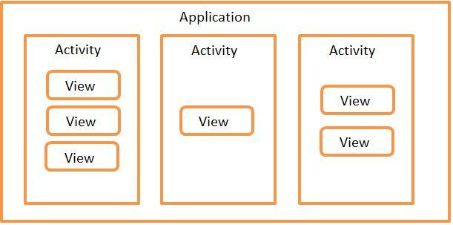

Необходимо заметить, что View обычно размещаются в **ViewGroup**. Самый распространенный пример ViewGroup – это **Layout**. Layout бывает различных типов и отвечает за то, как будут расположены его дочерние View на экране (таблицей, строкой, столбцом …)

Подробней об этом можно почитать в хелпе: [**User Interface**](http://elsof.ru/go.php?url=http://developer.android.com/guide/topics/ui/index.html) и [**Common Layout Objects**](http://elsof.ru/go.php?url=http://developer.android.com/guide/topics/ui/layout-objects.html).

Наверно уже запутал новыми словами и терминами, давайте посмотрим это все на практике. Создадим проект со следующими свойствами:

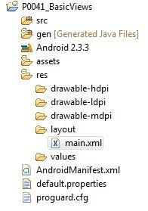**Project name**: P0041_BasicViews  
**Build Target**: Android 2.3.3  
**Application name**: BasicViews  
**Package name**: ru.startandroid.develop.BasicViews  
**Create Activity**: MainActivity

Если у вас свежая версия визарда создания проекта, то **Build Target** - это то же самое, что и **Build SDK**. А в экране создания Activity не забывайте указывать **main** в поле **Layout Name**.

В нашем проекте нам интересен файл: **res > layout > main.xml**

Это **layout-файл**, в нем мы определяем набор и расположение элементов View, которые хотим видеть на экране. При запуске приложения, Activity читает этот файл и отображает нам то, что мы настроили. Давайте откроем его и посмотрим, какой набор View он содержит по умолчанию.

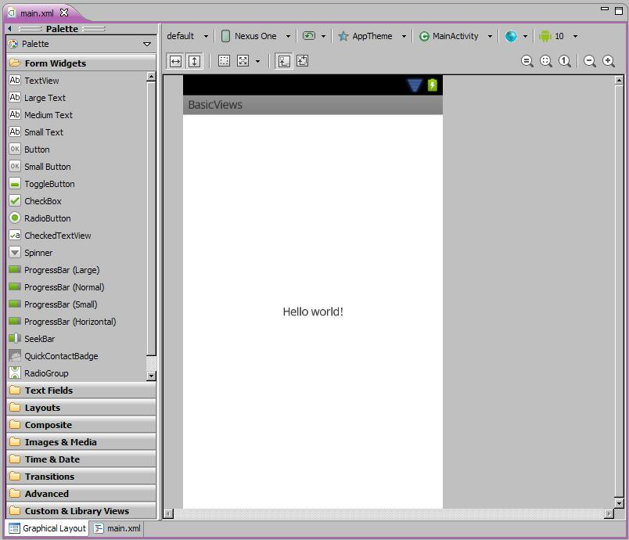

Слева видим список View, разделенный на группы. Здесь отображены все View-элементы, которые вы можете использовать в своих приложениях.

Возможно, у вас он будет немного другого вида. Это регулируется в меню Palette, чуть выше.

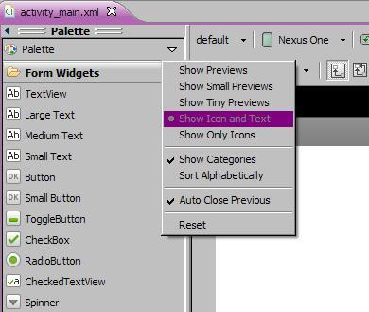

Обратим внимание на белый экран. Мы видим, что на экране сейчас присутствует элемент с текстом Hello world! Чтобы узнать, что это за View нажмите на этот текст. Справа во вкладке **Outline**вы видите все элементы, которые описаны в main.xml.

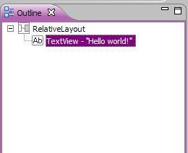

Видим, что выделенный нами элемент – это **TextView**. Обратите внимание, что он вложен в элемент**RelativeLayout**– это ViewGroup, про которые я писал выше.

Добавим еще элементов на экран, пусть это будут **Button**и **CheckBox**. Для этого просто перетащите их из списка слева на белый экран вашего будущего приложения. Также можно перетащить их на RelativeLayout во вкладке Outline, результат будет почти тот же. Кроме Button и CheckBox, добавим еще на экран **Plain Text** из группы **Text Fields**.

В Outline они появятся под названиями **button1**, **checkBox1**и **editText1**. Это **ID**, которые им были присвоены автоматически. Пока оставим их такими, позднее научимся их менять и будем делать более осмысленными.

Теперь на нашем экране несколько элементов. Давайте изменим надписи на них. Во вкладке Outline жмем на TextView. Теперь нам нужна вкладка **Properties**. Она отображает свойства выделенного в Outline или на экране View-элемента. Располагается она обычно сразу под Outline.

Найдем в Properties свойство **Text**. Сейчас там стоит ссылка на текстовую константу. Где создаются эти константы мы рассмотрим в следующих уроках, а пока просто давайте напишем сюда свой текст: «Какой-то текст»

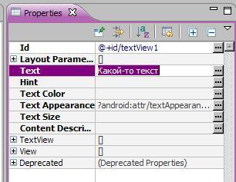

Аналогично изменим свойство Text для элементов button1, checkBox1 и editText1 на произвольные тексты. Все эти изменения пишутся в main.xml. Сохраним все CTRL+SHIFT+S и запустим CTRL+F11.

Приложение отображает нам MainActivity, а оно в свою очередь читает файл main.xml и отображает все View, которые мы создавали и настраивали.

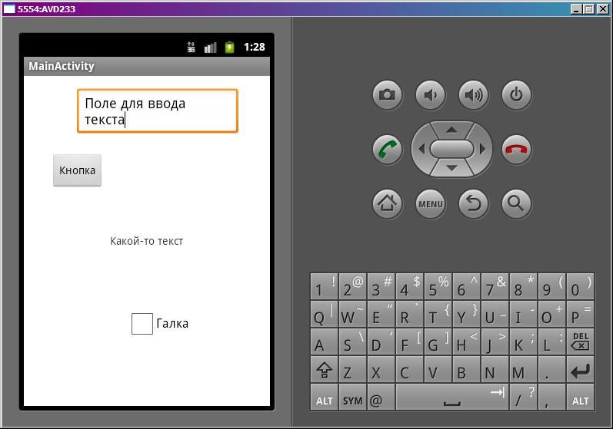

На этом уроке мы:

узнали, что выводится на экран в Android-приложении  
научились формировать layout-файл – добавлять View и настраивать их свойства

# Урок 5. Layout-файл в Activity. XML представление. Смена ориентации экрана.

### Какой layout-файл используется в Activity

На прошлом уроке мы выяснили, что Activity читает layout-файл и отображает то, что в нем сконфигурировано. Теперь выясним, откуда Activity знает, какой именно layout-файл читать. А еще в этом уроке находится подсказка, как зарегиться на нашем форуме ;)

*В этом уроке мы будем поворачивать экран. Эмулятор версии 2.3.3, который мы успешно применяли и будем применять для тестирования наших приложений, имеет глюк. Он не хочет корректно поворачивать экран. Поэтому вспомните, плз, урок 3 и создайте еще один эмулятор версии 2.2, например. Соответственно при создании проекта, тоже указываем версию 2.2. Скрины сделаны на версии 2.3.3 - не обращайте внимания на это.*

Создадим новый проект:

**Project name**: P0051_LayoutFiles  
**Build Target**: Android 2.2  
**Application name**: LayoutFiles  
**Package name**: ru.startandroid.develop.LayoutFiles  
**Create Activity**: MainActivity

При разработке каждому Activity сопоставляется одноименный java-класс ([**наследник**](http://elsof.ru/go.php?url=http://download.oracle.com/javase/tutorial/java/IandI/subclasses.html) класса[**android.app.Activity**](http://elsof.ru/go.php?url=http://developer.android.com/reference/android/app/Activity.html)). При запуске приложения, когда система должна показать Activity и в дальнейшем работать с ним, она будет вызывать методы этого класса. И от того, что мы в этих методах накодим, зависит поведение Activity.

При создании проекта мы указывали, что надо создать Activity с именем **MainActivity**

При использовании старого визарда это выглядело так:

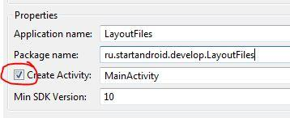

В новом визарде - чуть по другому. На одном экране галка, на другом - имя:

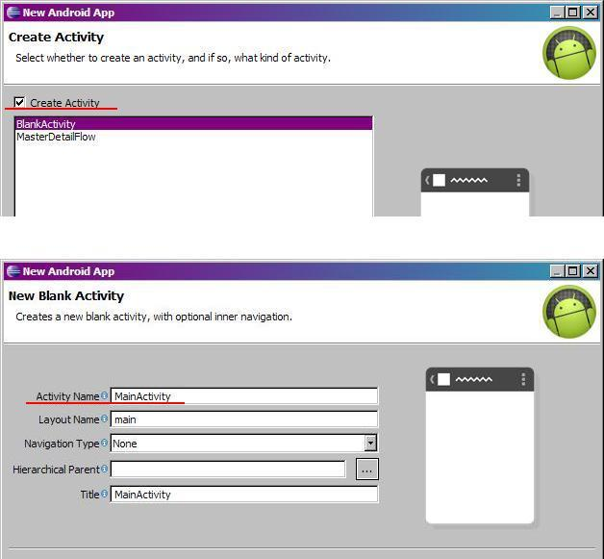

Мы попросили создать Activity и Eclipse создал нам соответствующий класс (в дальнейшем мы научимся их создавать самостоятельно).

Давайте посмотрим этот класс: откроем двойным кликом файл**src/ru.startandroid.develop.LayoutFiles/MainActivity.java**

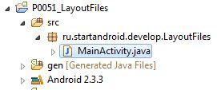

В нашем классе мы видим, что реализован метод [**onCreate**](http://elsof.ru/go.php?url=http://developer.android.com/reference/android/app/Activity.html#onCreate(android.os.Bundle)) – он вызывается, когда приложение создает и отображает Activity (на onCreateOptionsMenu пока не обращаем внимания). Посмотрим код реализации.

Первая строка:   
super.onCreate(savedInstanceState); – конструктор родительского класса, выполняющий необходимые процедуры, его мы не трогаем.

Нас интересует этот код:  
setContentView(R.layout.main);

Метод [**setContentView(int)**](http://elsof.ru/go.php?url=http://developer.android.com/reference/android/app/Activity.html#setContentView(int)) – устанавливает содержимое Activity из layout-файла. Но в качестве аргумента мы указываем не путь к нашему layout-файлу (res/layout/main.xml), а константу, которая является ID файла. Это константа генерируется автоматически здесь**gen/ru.startandroid.develop.LayoutFiles/R.java**.

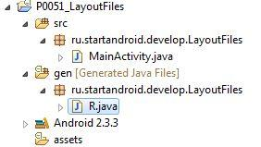

Этот файл можно открыть и посмотреть, но менять его не стоит. В **R** классе будут храниться сгенерированные ID для всех ресурсов проекта (из папки res/*), чтобы мы могли к ним обращаться. Имена этих ID-констант совпадают с именами файлов ресурсов (без расширений).

Откроем **res/layout/main.xml**, посмотрим, что там

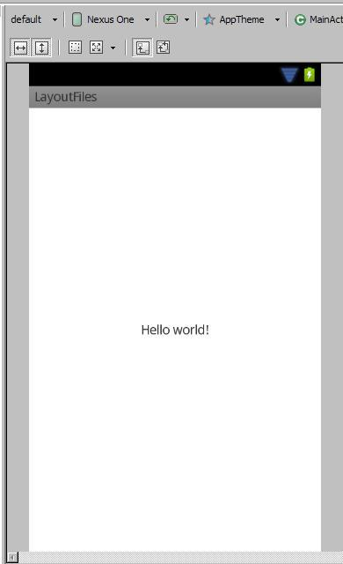

Запустим приложение и посмотрим что оно нам покажет

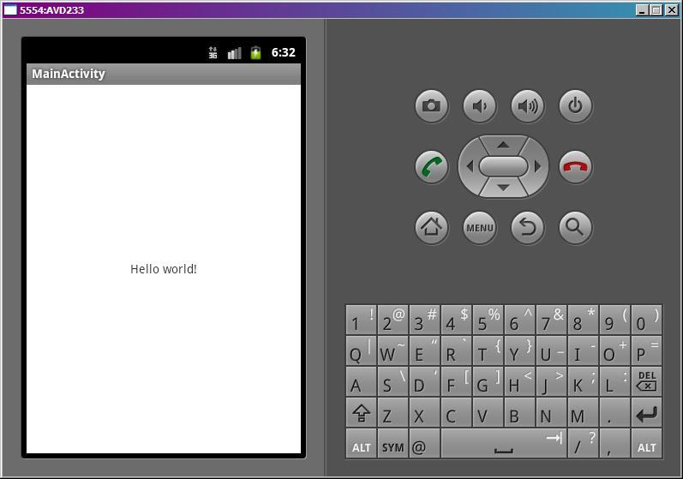

Все верно - Activity отобразил то, что прописано в **main.xml**.

Попробуем отобразить содержимое другого файла. Создадим еще один layout-файл, например**myscreen.xml**. Для этого выделим папку res/layout в нашем проекте и нажмем кнопку создания нового файла

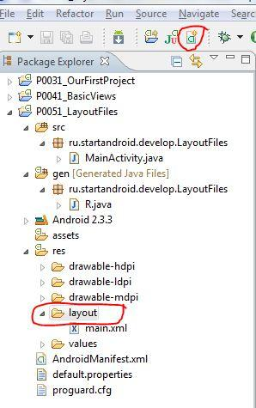

Откроется визард

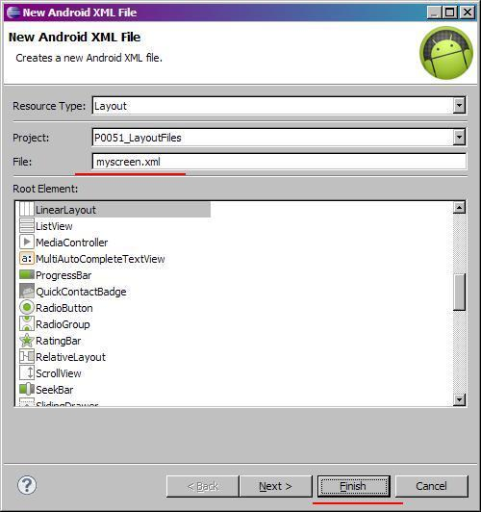

В поле File вводим имя файла: myscreen.xml и жмем Finish.

Новый layout-файл должен сразу открыться. Добавим **TextView** и через **Properties** изменим его текст на: «Этот экран описан не в main.xml, а в myscreen.xml».

При этом Eclipse будет подчеркивать этот текст желтым цветом и ругаться примерно так: *[I18N] Hardcoded string "...", should use @string resource*. Это он возмущен хардкодом, который мы тут устроили. Он хочет, чтобы использовали файлы ресурсов для всех надписей. Но пока что мы это не умеем, так что игнорируем эти предупреждения.

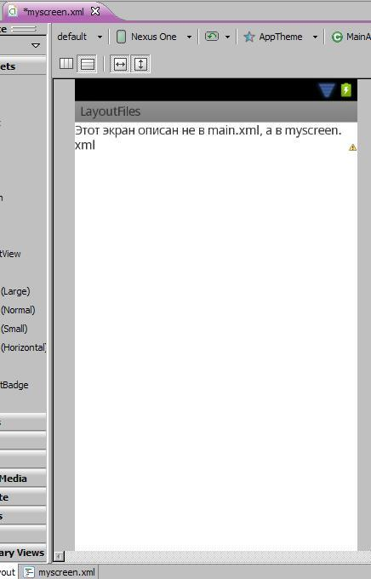

Обязательно сохраняем. Чтобы в R.java появилась новая константа для этого файла - R.layout.myscreen.

Теперь настроим так, чтобы Activity использовало новый файл **myscreen.xml**, а не **main.xml**.Откроем MainActivity.java и поменяем аргумент метода **setContentView**. Замените «**R.layout.main**», на «**R.layout.myscreen**» (ID нового layout-файла). Должно получиться так:

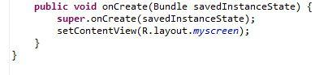

Сохраняем, запускаем приложение. Видим, что теперь оно отображает содержимое из myscreen.xml, т.к. мы явно ему это указали в методе setContentView, который выполняется при создании (onCreate) Activity

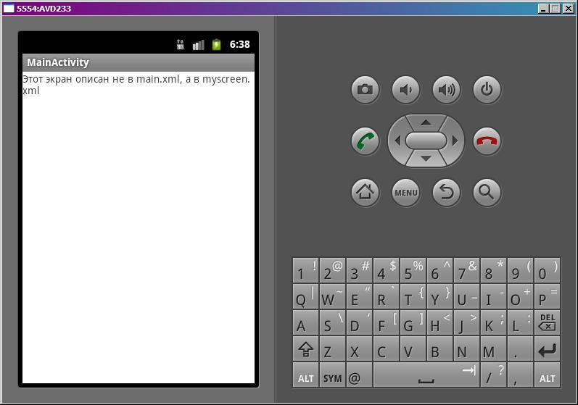

### Layout-файл в виде XML

Открыв файл main.xml, вы видите его визуальное представление. Т.е. некий предпросмотр, как это будет выглядеть на экране. Снизу вы можете видеть две вкладки – **Graphical Layout** и **main.xml**. Откройте main.xml

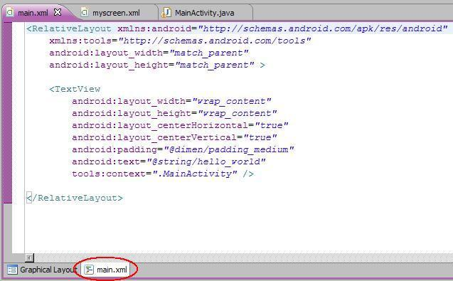

Мы видим достаточно читабельное xml-описание всех View нашего layout-файла. Названия xml-элементов - это классы View-элементов, xml-атрибуты - это параметры View-элементов, т.е. все те параметры, что мы меняем через вкладку Properties. Также вы можете вносить изменения прямо сюда и изменения будут отображаться в Graphical Layout. Например изменим текст у TextView. Вместо ссылки на константу, вставим свой текст «Какой-то текст»

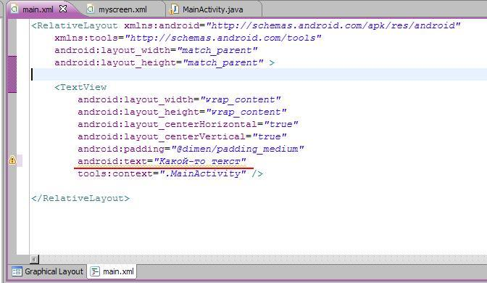

Сохраняем. Открываем Graphical Layout и наблюдаем изменения.

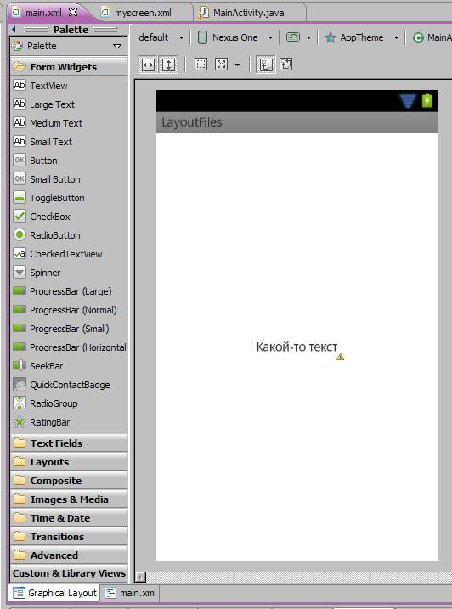

Обычно авторы учебников дают содержание layout-файлов именно в xml виде. Это удобно – вы можете просто скопировать фрагмент и использовать, и не надо вручную добавлять View-элементы,  бегать по Properties и настраивать все руками. Я буду делать в своих проектах также.

### Layout-файл при смене ориентации экрана

По умолчанию мы настраиваем **layout-файл** под **вертикальную** ориентацию экрана. Но что будет если мы повернем смартфон и включится **горизонтальная** ориентация? Давайте смотреть.

Изменим **myscreen.xml**. Добавим вертикальный ряд кнопок и изменим надпись.

xml-код (вы можете скопировать его и вставить в ваш файл):

<?xml version=*"1.0"* encoding=*"utf-8"*?>   
<LinearLayout   
xmlns:android=*"http://schemas.android.com/apk/res/android"*   
android:orientation=*"vertical"*   
android:layout_width=*"match_parent"*   
android:layout_height=*"match_parent"*>   
<TextView   
android:id=*"@+id/textView1"*   
android:layout_width=*"wrap_content"*   
android:layout_height=*"wrap_content"*   
android:text=*"Вертикальная ориентация экрана"*>   
</TextView>   
<LinearLayout   
android:layout_height=*"wrap_content"*   
android:layout_width=*"match_parent"*   
android:id=*"@+id/linearLayout1"*   
android:orientation=*"vertical"*>   
<Button   
android:text=*"Button1"*   
android:id=*"@+id/button1"*   
android:layout_height=*"100dp"*   
android:layout_width=*"100dp"*>   
</Button>   
<Button   
android:text=*"Button2"*   
android:id=*"@+id/button2"*   
android:layout_height=*"100dp"*   
android:layout_width=*"100dp"*>   
</Button>   
<Button   
android:text=*"Button3"*   
android:id=*"@+id/button3"*   
android:layout_height=*"100dp"*   
android:layout_width=*"100dp"*>   
</Button>   
<Button   
android:text=*"Button4"*   
android:id=*"@+id/button4"*   
android:layout_height=*"100dp"*   
android:layout_width=*"100dp"*>   
</Button>   
</LinearLayout>   
</LinearLayout>

Обратите внимание - я добавил вертикальный **LinearLayout** и поместил в него 4 кнопки. Подробнее обсудим это на следующем уроке.

Запустим приложение. В вертикальной ориентации все ок.

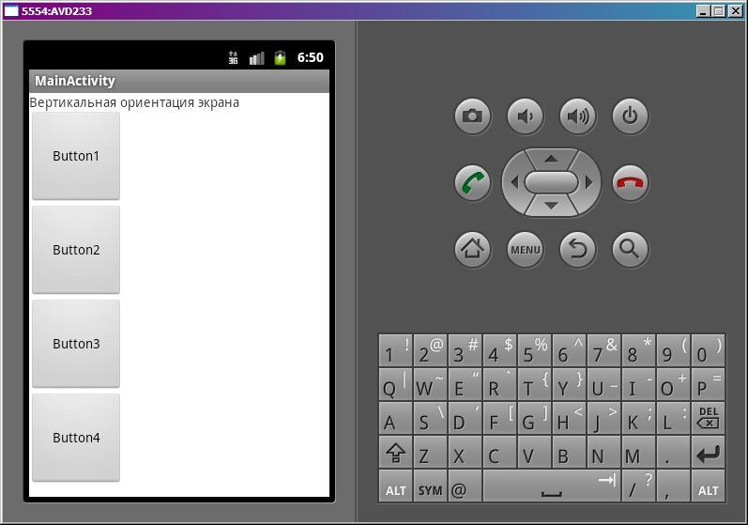

Нажмем в эмуляторе CTRL+F12, ориентация сменилась на горизонтальную и наши кнопки уже не влезают в экран  (эмулятор версии 2.3.3 глючит и смена ориентации срабатывает не всегда)

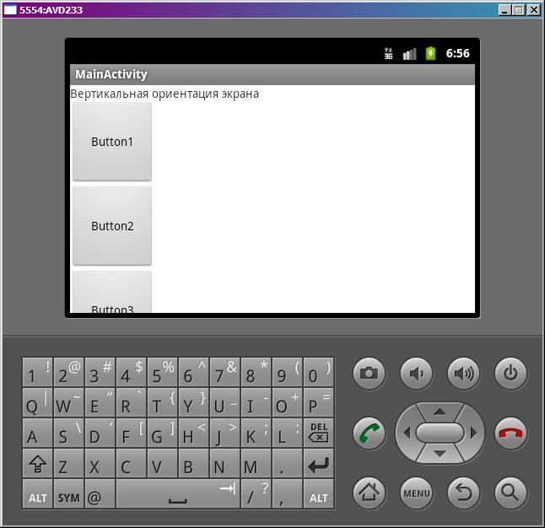

Т.е. нам необходим еще один layout-файл, который был бы заточен под горизонтальную ориентацию и в нашем случае вывел бы кнопки горизонтально.

Но как дать знать Activity, что она в вертикальной ориентации должна использовать один layout-файл, а в горизонтальной – другой? Об этом за нас уже подумали создатели Андроид. Необходимо создать папку **res/layout-land**, а в ней создать layout файл **с тем же именем**, что и основной. Этот файл будет использован в **горизонтальной** ориентации.

Создаем папку: правой кнопкой на **res**, New > Folder, Folder name = **layout-land**, жмем Finish.

Далее создадим файл res/layout-land/myscreen.xml и настроим его под горизонтальную ориентацию. Аналогично, как и в первый раз, жмем кнопку создания файла. Откроется визард.

Вводим имя файла: **myscreen.xml**

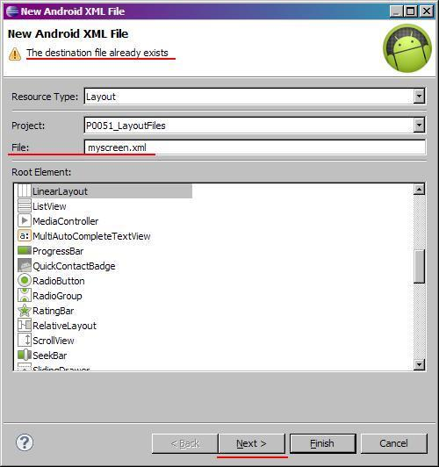

Визард может ругнуться, что есть уже такой файл - *The destination file already exists*. Это он углядел ранее созданный файл res/layout/myscreen.xml. Нам надо ему сообщить, что новый файл предназначен для папки res/layout-land, а не res/layout. Жмем **Next**

А здесь уже руками внизу допишите приставку **-land**, чтобы получилось **res/layout-land**

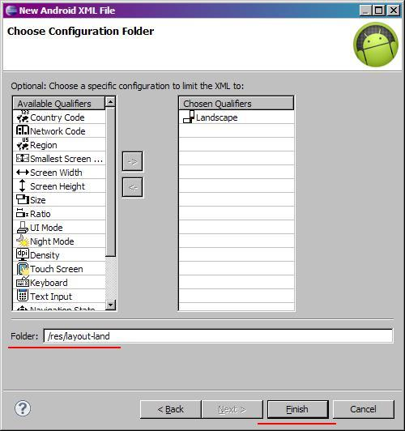

Как вариант, можно было руками не дописывать, а добавить из левого столбца в правый атрибут Orientation и указать ему значение Landscape. Визард все понял бы и сам дописал к пути приставку -land.

А мы сами дописали путь и визард сам добавил атрибут направо.

Жмем **Finish**и получаем готовый файл.

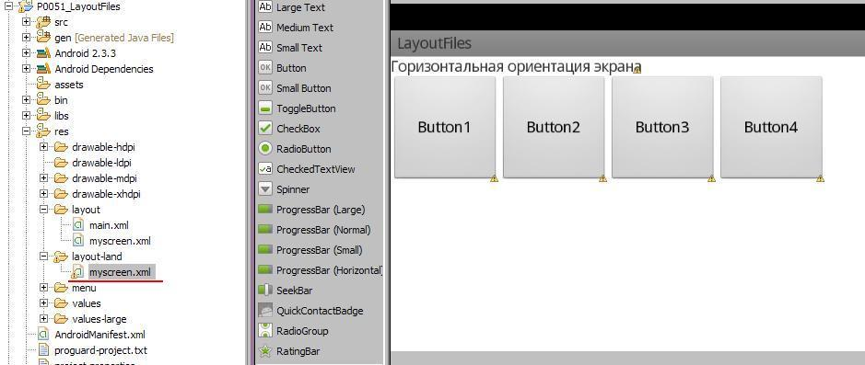

Поместите этот xml-код в файл и сохраните файл, чтобы получить такую же картинку, как выше:

<?xml version=*"1.0"* encoding=*"utf-8"*?>   
<LinearLayout   
xmlns:android=*"http://schemas.android.com/apk/res/android"*   
android:orientation=*"vertical"*   
android:layout_width=*"match_parent"*   
android:layout_height=*"match_parent"*>   
<TextView   
android:id=*"@+id/textView1"*   
android:layout_width=*"wrap_content"*   
android:layout_height=*"wrap_content"*   
android:text=*"Горизонтальная ориентация экрана"*>   
</TextView>   
<LinearLayout   
android:layout_height=*"wrap_content"*   
android:layout_width=*"match_parent"*   
android:id=*"@+id/linearLayout1"*   
android:orientation=*"horizontal"*>   
<Button   
android:text=*"Button1"*   
android:id=*"@+id/button1"*   
android:layout_height=*"100dp"*   
android:layout_width=*"100dp"*>   
</Button>   
<Button   
android:text=*"Button2"*   
android:id=*"@+id/button2"*   
android:layout_height=*"100dp"*   
android:layout_width=*"100dp"*>   
</Button>   
<Button   
android:text=*"Button3"*   
android:id=*"@+id/button3"*   
android:layout_height=*"100dp"*   
android:layout_width=*"100dp"*>   
</Button>   
<Button   
android:text=*"Button4"*   
android:id=*"@+id/button4"*   
android:layout_height=*"100dp"*   
android:layout_width=*"100dp"*>   
</Button>   
</LinearLayout>   
</LinearLayout>

Запустим приложение. Activity читает layout-файл, который мы указывали в методе setContentView, т.е. myscreen.xml и отображает его содержимое. Переключим ориентацию CTRL+F12. Activity понимает, что находится в горизонтальной ориентации, ищет в папке layout-land файл myscreen.xml и использует уже его.

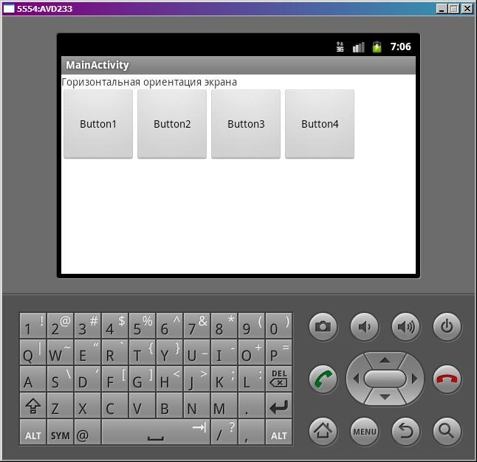

В этом уроке мы:

разобрали, откуда Activity знает, какой layout-файл надо читать и настроили его на чтение другого файла  
рассмотрели layout-файл с другого ракурса – XML  
узнали, какой layout-файл используется при смене ориентации экрана (горизонтальная/вертикальная)

# Урок 6. Виды Layouts. Ключевые отличия и свойства.

Расположение View-элементов на экране зависит от **ViewGroup**(Layout), в которой они находятся. В этом уроке мы рассмотрим основные виды **Layout**.

**LinearLayout**– отображает View-элементы в виде одной строки (если он Horizontal) или одного столбца (если он Vertical). Я использовал это на прошлом уроке, когда демонстрировал использование layout-файлов при смене ориентации.

**TableLayout**– отображает элементы в виде таблицы, по строкам и столбцам.

**RelativeLayout**– для каждого элемента настраивается его положение относительно других элементов.

**AbsoluteLayout**– для каждого элемента указывается явная позиция на экране в системе координат (x,y)

Рассмотрим эти виды

### LinearLayout (LL)

Этот вид ViewGroup по умолчанию предлагается при создании новых layout-файлов. Он действительно удобен и достаточно гибок, чтобы создавать экраны различной сложности. LL имеет свойство Orientation, которое определяет, как будут расположены дочерние элементы – горизонтальной или вертикальной линией.

Сделаем простой и наглядный пример.

Создайте проект:

**Project name**: P0061_Layouts  
**Build Target**: Android 2.3.3  
**Application name**: Layouts  
**Package name**: ru.startandroid.develop.layouts  
**Create Activity**: MainActivity

Откроем layout-файл **main.xml**, и поместите в него следующий код:

<?xml version=*"1.0"* encoding=*"utf-8"*?>  
<LinearLayout  
 xmlns:android=*"http://schemas.android.com/apk/res/android"*  
 xmlns:tools=*"http://schemas.android.com/tools"*  
 android:layout_width=*"match_parent"*  
 android:layout_height=*"match_parent"*  
 android:orientation=*"vertical"*>  
</LinearLayout>

Теперь корневой элемент у нас LinearLayout с вертикальной ориентацией.

Перетащите слева в корневой LinearLayout три кнопки. Они выстроились вертикально.

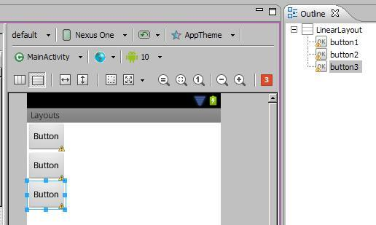

Теперь в Properties меняем для LL свойство **Orientation**на **horizontal** и сохраняем (CTRL+SHIFT+S) – кнопки выстроились горизонтально.

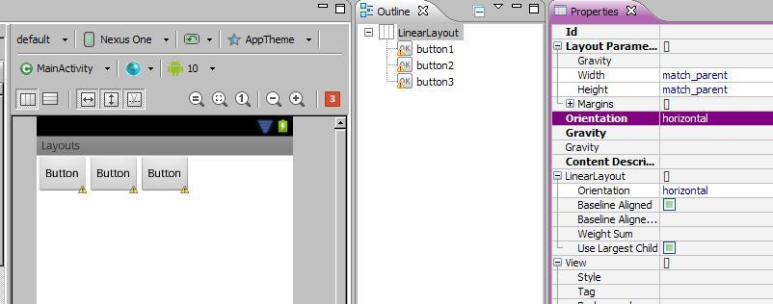

GroupView можно вкладывать друг в друга. Вложим в один LL два других. Удалите в main.xml все элементы (три кнопки) кроме корневого LL. Ориентацию корневого LL укажем вертикальную и добавим в него два новых горизонтальных LL. В списке элементов слева они находятся в разделе Layouts. Напоминаю, что вы можете перетаскивать элементы из списка не только на экран, но и на конкретный элемент на вкладке Outline.

В каждый горизонтальный LL добавим по три кнопки. Получилось два горизонтальных ряда кнопок.

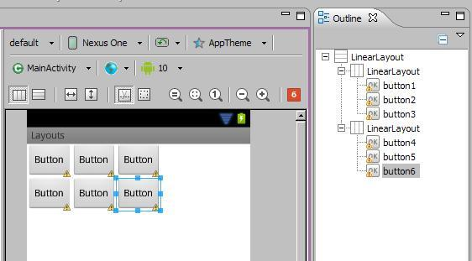

### TableLayout (TL)

TL состоит из строк **TableRow**(TR). Каждая TR в свою очередь содержит View-элементы, формирующие столбцы. Т.е. кол-во View в TR - это кол-во столбцов. Но кол-во столбцов в таблице должно быть равным для всех строк. Поэтому, если в разных TR разное кол-во View-элементов (столбцов), то общее кол-во определяется по TR с максимальным кол-вом. Рассмотрим на примере.

Создадим layout-файл **tlayout.xml**. с корневым элементом TableLayout

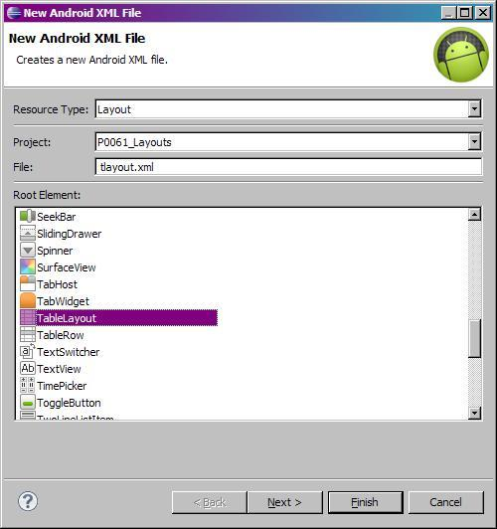

Добавим в корневой TableLayout три TableRow-строки (из раздела Layouts слева) и в каждую строку добавим по две кнопки. Результат: наша таблица имеет три строки и два столбца.

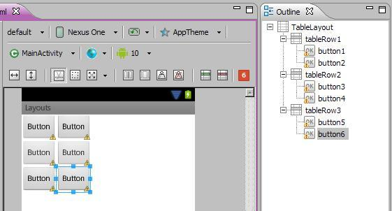

Добавим в первую строку еще пару кнопок. Кол-во столбцов для всех строк теперь равно 4, т.к. оно определяется по строке с максимальным кол-вом элементов, т.е. по первой строке. Для второй и третьей строки третий и четвертый столбцы просто ничем не заполнены.

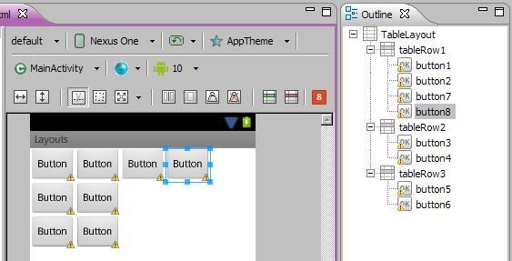

Во вторую строку добавим TextView и Button, и текст в добавленном TextView сделаем пустым. В третьей строке сделаем тоже самое. Мы видим, что эти элементы легли в третий и четвертый столбец. И т.к. TextView у нас без текста и на экране не виден, кажется что третий столбец во второй и третьей строке пустой.

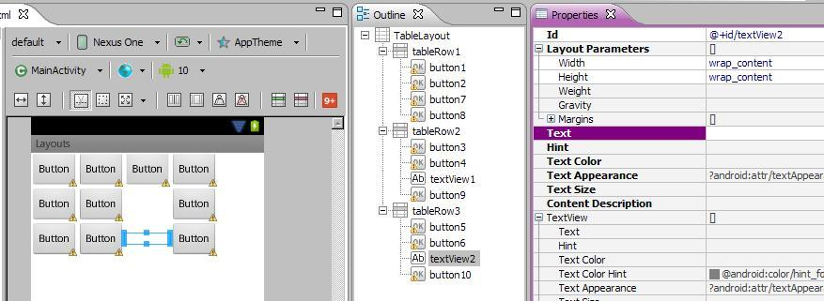

Ширина столбца определяется по самому широкому элементу из этого столбца. Введем текст в один из TextView и видим, что он расширил столбец.

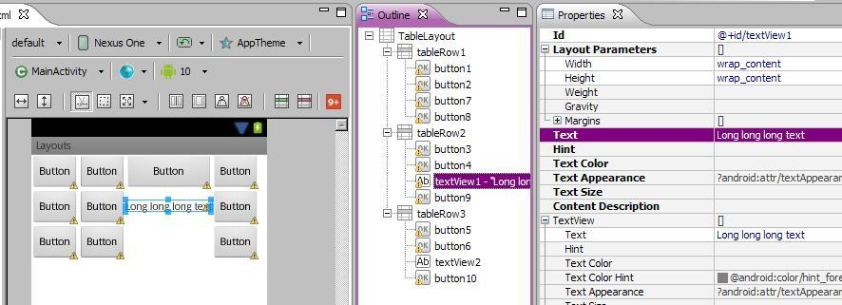

Я уберу элементы четвертого столбца и построю такой экран. Попробуйте сами сделать так же в качестве упражнения.

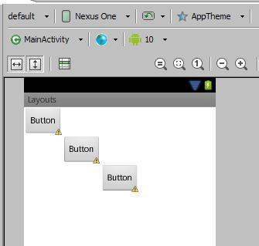

TL может содержать не только TR, но и обычные View. Добавьте, например, Button прямо в TL, а не в TR и увидите, что она растянулась на ширину всей таблицы.

### RelativeLayout (RL)

В этом виде Layout каждый View-элемент может быть расположен определенным образом относительно указанного View-элемента.

Виды отношений:

1) слева, справа, сверху, снизу указанного элемента (layout_toLeftOf, layout_toRightOf, layout_above, layout_below)

2) выравненным по левому, правому, верхнему, нижнему краю указанного элемента (layout_alignLeft, layout_alignRight, layout_alignTop, layout_alignBottom)

3) выравненным по левому, правому, верхнему, нижнему краю родителя (layout_alignParentLeft, layout_alignParentRight, layout_alignParentTop, layout_alignParentBottom)

4) выравненным по центру вертикально, по центру горизонтально, по центру вертикально и горизонтально относительно родителя (layout_centerVertical, layout_centerHorizontal, layout_centerInParent)

Подробно можно почитать в [**хелпе**](http://elsof.ru/go.php?url=http://developer.android.com/reference/android/widget/RelativeLayout.LayoutParams.html).

Создадим **rlayout.xml** и скопируем туда такой xml-код:

<?xml version=*"1.0"* encoding=*"utf-8"*?>  
<RelativeLayout  
 xmlns:android=*"http://schemas.android.com/apk/res/android"*  
 android:layout_width=*"match_parent"*  
 android:layout_height=*"match_parent"*>  
<TextView  
 android:id=*"@+id/label"*  
 android:layout_width=*"match_parent"*  
 android:layout_height=*"wrap_content"*  
 android:text=*"Type here:"*>  
</TextView>  
<EditText  
 android:id=*"@+id/entry"*  
 android:layout_width=*"match_parent"*  
 android:layout_height=*"wrap_content"*  
 android:layout_below=*"@+id/label"*  
 android:background=*"@android:drawable/editbox_background"*>  
</EditText>  
<Button  
 android:id=*"@+id/ok"*  
 android:layout_width=*"wrap_content"*  
 android:layout_height=*"wrap_content"*  
 android:layout_alignParentRight=*"true"*  
 android:layout_below=*"@+id/entry"*  
 android:layout_marginLeft=*"10dip"*  
 android:text=*"OK"*>  
</Button>  
<Button  
 android:layout_width=*"wrap_content"*  
 android:layout_height=*"wrap_content"*  
 android:layout_alignTop=*"@+id/ok"*  
 android:layout_toLeftOf=*"@+id/ok"*  
 android:text=*"Cancel"*>  
</Button>  
</RelativeLayout>

Здесь у нас корневой элемент - RelativeLayout.

Получился такой экран:

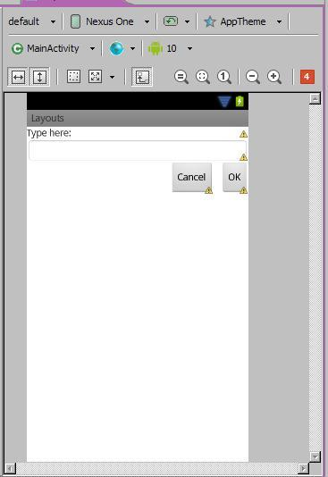

Нам интересен xml-код. Сразу кратко опишу незнакомые атрибуты и их значения:

android:layout_width=*"match_parent"*   
android:layout_height=*"wrap_content"*   
android:id=*"@+id/entry"*

- слово **android** в названии каждого аттрибута – это [**namespace**](http://elsof.ru/go.php?url=http://www.w3schools.com/xml/xml_namespaces.asp), я его буду опускать при объяснениях.  
**- id** – это ID элемента,   
**- layout_width** (ширина элемента) и **layout_height** (высота элемента) могут задаваться в асболютных значениях, а могут быть следующими: **fill_parent** (максимально возможная ширина или высота в пределах родителя) и **wrap_content** (ширина или высота определяется по содержимому элемента). В[**хелпе**](http://elsof.ru/go.php?url=http://developer.android.com/reference/android/view/ViewGroup.LayoutParams.html) указывается, что есть еще **match_parent**. Это тоже самое, что и fill_parent. По каким-то причинам, разработчики системы решили, что название match_parent удобнее, и от fill_parent постепенно будут отказываться. А пока его оставили для совместимости. Так что запомните, что**match_parent = fill_parent** и в дальнейшем будем стараться использовать **match_parent**. Позже мы еще остановимся на этом и разберем подробнее.

Сейчас вернемся к нашим элементам. В примере мы видим TextView, EditText и два Button – OK и Cancel. Давайте подробно разберем интересующие нас атрибуты.

**TextView**  
android:id=*"@+id/label"* - ID  
android:layout_width=*"match_parent"* - занимает всю доступную ему ширину (хоть это и не видно на экране);   
android:layout_height=*"wrap_content"* - высота по содержимому;   
ни к чему никак не относится

**EditText**  
android:id=*"@+id/entry"* - ID  
android:layout_width=*"match_parent"* - вся доступная ему ширина  
android:layout_height=*"wrap_content"* - высота по содержимому  
android:layout_below=*"@id/label"* - расположен **ниже**TextView (ссылка по ID)

**Button_OK**  
android:id=*"@+id/ok"* – ID  
android:layout_width=*"wrap_content"* - ширина по содержимому   
android:layout_height=*"wrap_content"* – высота по содержимому   
android:layout_below=*"@id/entry"* - расположен ниже EditText  
android:layout_alignParentRight=*"true"* - **выравнен по правому краю родителя**  
android:layout_marginLeft=*"10dip"* – имеет отступ слева (чтобы Button_Cancel был не впритык)

**Button_Cancel**  
android:layout_width=*"wrap_content"* - ширина по содержимому   
android:layout_height=*"wrap_content"* – высота по содержимому   
android:layout_toLeftOf=*"@id/ok"* - расположен **слева**от Button_OK  
android:layout_alignTop=*"@id/ok"* - **выравнен по верхнему краю** Button_OK

Вы можете подобавлять элементы и поэкспериментировать с их размещением.

Обратите внимание, что у View-элемента может не быть ID (android:id). Например, для TextView он обычно не нужен, т.к. они чаще всего статичны и мы к ним почти не обращаемся при работе приложения. Другое дело EditText – мы работаем с содержимым текстового поля, и Button – нам надо обрабатывать нажатия и соответственно знать, какая именно кнопка нажата. В будущем мы увидим еще одну необходимость задания ID для View-элемента.

### AbsoluteLayout (AL)

Обеспечивает абсолютное позиционирование элементов на экране. Вы указываете координаты для левого верхнего угла компонента.

Создадим **alayout.xml** с корневым AbsoluteLayout

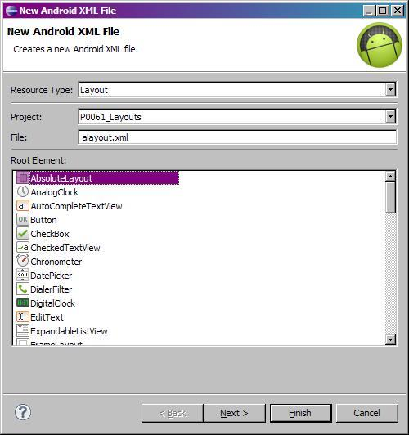

Теперь попробуйте перетаскиванием подобавлять различные элементы на экран. Они не выстраиваются, как при LinearLayout или TableLayout, а ложатся там, куда вы их перетащили. Т.е. это абсолютное позиционирование.

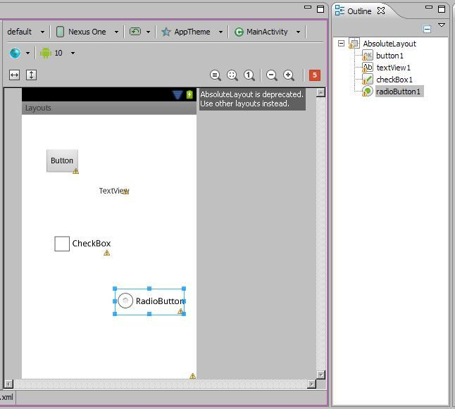

Открываем xml-код и видим, что для задания координат используются **layout_x** и **layout_y**.

<?xml version=*"1.0"* encoding=*"utf-8"*?>  
<AbsoluteLayout  
 xmlns:android=*"http://schemas.android.com/apk/res/android"*  
 android:layout_width=*"match_parent"*  
 android:layout_height=*"match_parent"*>  
<Button  
 android:id=*"@+id/button1"*  
 android:layout_width=*"wrap_content"*  
 android:layout_height=*"wrap_content"*  
 android:layout_x=*"42dp"*  
 android:layout_y=*"62dp"*  
 android:text=*"Button"*>  
</Button>  
<TextView  
 android:id=*"@+id/textView1"*  
 android:layout_width=*"wrap_content"*  
 android:layout_height=*"wrap_content"*  
 android:layout_x=*"142dp"*  
 android:layout_y=*"131dp"*  
 android:text=*"TextView"*>  
</TextView>  
<CheckBox  
 android:id=*"@+id/checkBox1"*  
 android:layout_width=*"wrap_content"*  
 android:layout_height=*"wrap_content"*  
 android:layout_x=*"55dp"*  
 android:layout_y=*"212dp"*  
 android:text=*"CheckBox"*>  
</CheckBox>  
<RadioButton  
 android:id=*"@+id/radioButton1"*  
 android:layout_width=*"wrap_content"*  
 android:layout_height=*"wrap_content"*  
 android:layout_x=*"171dp"*  
 android:layout_y=*"318dp"*  
 android:text=*"RadioButton"*>  
</RadioButton>  
</AbsoluteLayout>

Поначалу кажется, что это наиболее удобный и интуитивно понятный способ расположения элементов на экране - они сразу располагаются там где надо. Но это только в случае, когда вы разрабатываете для экрана с конкретным разрешением. Если открыть такое приложение на другом экране, все элементы сместятся и получится не так, как вы планировали. Поэтому этот Layout не рекомендуется использовать. И его совместимость с будущими версиями Android не гарантируется.

Есть еще [**много видов**](http://elsof.ru/go.php?url=http://developer.android.com/guide/topics/ui/layout-objects.html#viewgroupsummary) ViewGroup, и мы постепенно будем их осваивать. А пока нам хватит этих.

В этом уроке мы:

Рассмотрели основные виды Layout: LinearLayout, TableLayout, RelativeLayout, AbsoluteLayout

# Урок 7. Layout параметры для View-элементов.

На этом уроке мы:

- разбираемся в характеристиках экрана  
- рассматриваем layout параметры (высота, ширина, отступ, гравитация, вес)

### Экраны

Для начала немного теории по экранам. Экран имеет такие физические характеристики как диагональ и разрешение. Диагональ – это расстояние между противоположными углами экрана, обычно измеряется в дюймах. Разрешение – кол-во точек по горизонтали и вертикали, которое экран способен отобразить, измеряется в пикселах.

Возьмем в качестве примера экран смартфона HTC Desire. Диагональ = 3,7 дюйма, разрешение = 800х480 пикселов.

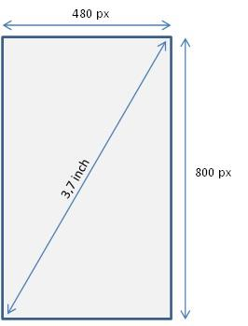

Кол-во пикселов в одном дюйме называется dpi (dot per inch). Узнаем чему равно dpi в данном случае, вспомнив классику: c2 = a2 + b2, где с – кол-во пикселей по диагонали, т.е. вмещаемое в 3,7 дюйма. a и b – стороны экрана.

c = 3,7 * dpi  
(3,7 * dpi)2 = 4802 + 8002dpi2 = 870400 / 13,69 = 63579  
dpi = 252. Т.е. в одном дюйме экрана помещается ряд из 252 пикселов.

Возвращаемся к теме урока. Рассмотрим подробно следующие параметры View элементов

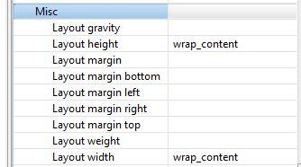

### Layout width и Layout height

Про ширину (layout_width) и высоту (layout_height) мы уже немного говорили на прошлом уроке. Мы можем указывать для них абсолютные значения, а можем использовать константы. Разберем подробнее эти возможности.

#### Абсолютные значения:

Используются следующие [**единицы измерения**](http://elsof.ru/go.php?url=http://developer.android.com/guide/topics/resources/more-resources.html#Dimension) (ЕИ):

**dp**или **dip**- Density-independent Pixels. Абстрактная ЕИ, позволяющая приложениям выглядеть одинаково на различных экранах и разрешениях.

**sp**- Scale-independent Pixels. То же, что и dp, только используется для размеров шрифта в View элементах

**pt**- 1/72 дюйма, определяется по физическому размеру экрана. Эта ЕИ [**из типографии**](http://elsof.ru/go.php?url=http://en.wikipedia.org/wiki/Point_(typography)).

**px**– пиксел, не рекомендуется использовать т.к. на разных экранах приложение будет выглядеть по-разному.

**mm**– миллиметр, определяется по физическому размеру экрана

**in**– дюйм, определяется по физическому размеру экрана

#### Константы

match_parent (fill_parent) – означает, что элемент займет всю доступную ему в родительском элементе ширину/высоту.

wrap_content – ширна/высота элемента будет определяться его содержимым

Создадим проект:

**Project name**: P0072_LayoutProp  
**Build Target**: Android 2.3.3  
**Application name**: LayoutProp  
**Package name**: ru.startandroid.develop.layoutprop  
**Create Activity**: MainActivity

Открываем **main.xml**. Настроим корневой **LinearLayout** на горизонтальную ориентацию, удалим**TextView**, и добавим **Button**с шириной и высотой равной **wrap_content**. Она отображается на экране и ее ширина соответствует тексту на ней.

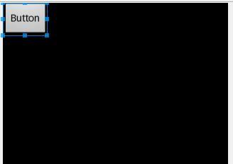

Изменим текст с «Button» на «Button with text», сохраним и посмотрим на экран.

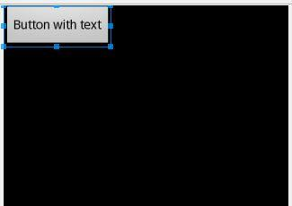

Кнопка стала шире, т.к. ширина определяется по содержимому. Если же мы сейчас явно укажем ей ширину 250 dp, то кнопка растянется независимо от содержимого.

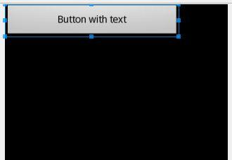

Теперь сделаем ширину равной **match_parent**. Кнопка растянулась на всю**ширину родителя**, т.е. LinearLayout. А LinearLayout в свою очередь занимет всю ширину экрана.

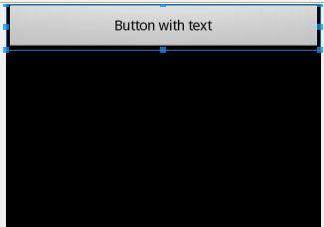

Если у нас родитель содержит несколько элементов и мы хотим, чтобы они заняли все пространство необходимо использовать параметр**Layout weight – вес**. Свободное пространство распределяется между элементами пропорционально их weight-значениям.

Изменим текст нашей кнопки на **B1**и добавим ей соседа по LinearLayout – вторую кнопку с текстом **B2**. Ширину для обоих поставьте **wrap_content**

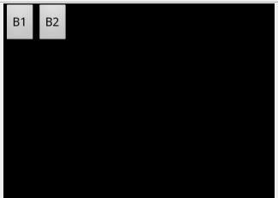

Займемся дележом. Если мы хотим, чтобы кнопки поделили пространство родителя **поровну**– то для обеих укажем **weight**= 1. В этом случае кнопки равны по ширине.

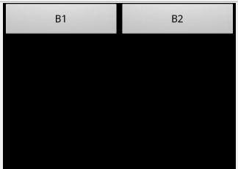

Обратите внимание, что не используются единицы измерения, указываются просто числа.

Если нужно, чтобы B1 занимала четверть, а B2 три четверти свободного пространства, то проставляем**weight**= 1 для **B1** и **weight**= 3 для **B2**.

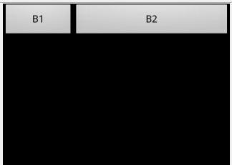

Кол-во элементов может быть любым. Добавим еще кнопку с текстом **B3**, **weight**= 2 и **width**= wrap_content.

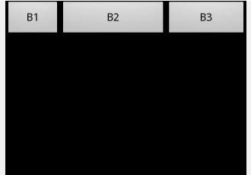

xml-код получившегося экрана:

version=*"1.0"* encoding=*"utf-8"*?>   
<linearlayout< span="" style="margin: 0px;">  
xmlns:android=*"http://schemas.android.com/apk/res/android"*   
android:layout_width=*"fill_parent"*   
android:layout_height=*"fill_parent"*   
android:orientation=*"horizontal"*>   
<button< span="" style="margin: 0px;">  
android:id=*"@+id/button1"*   
android:layout_height=*"wrap_content"*   
android:layout_width=*"wrap_content"*   
android:text=*"B1"*   
android:layout_weight=*"1"*>   
  
<button< span="" style="margin: 0px;">  
android:id=*"@+id/button2"*   
android:layout_width=*"wrap_content"*   
android:layout_height=*"wrap_content"*   
android:text=*"B2"*   
android:layout_weight=*"3"*>   
  
<button< span="" style="margin: 0px;">  
android:layout_height=*"wrap_content"*   
android:layout_width=*"wrap_content"*   
android:id=*"@+id/button3"*   
android:text=*"B3"*   
android:layout_weight=*"2"*>   
  
</button<></button<></button<></linearlayout<>

Теперь для **B2**и **B3**укажите **weight**= 0. Они больше не претендуют на свободное пространство и занимают ширину по содержимому, а **B1**забирает все себе.

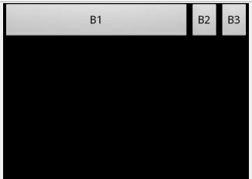

Разумеется, все выше сказанное применимо и для параметра высоты - **height**.

При использовании **weigth**вы можете указать значение **height**или **width**=**0dp**. В этом случае не будет учитываться содержимое элементов и результат будет более соответствующий коэффициентам веса.

### Layout gravity

Параметр layout_gravity аналогичен выравниванию из Word или Excel. Удобнее всего продемонстрировать его с использованием **FrameLayout**. Я не описывал этот Layout на прошлом уроке, т.к. он совсем простой. Все помещаемые в него элементы он по умолчанию помещает в левый верхний угол и никак их не выстраивает. Нам это очень подходит для демонстрации настроек выравнивания.

Создадим **grlayout.xml**:

version=*"1.0"* encoding=*"utf-8"*?>   
<linearlayout< span="" style="margin: 0px;">  
xmlns:android=*"http://schemas.android.com/apk/res/android"*   
android:orientation=*"vertical"*   
android:layout_width=*"match_parent"*   
android:layout_height=*"match_parent"*>   
<framelayout< span="" style="margin: 0px;">  
android:id=*"@+id/frameLayout1"*   
android:layout_width=*"match_parent"*   
android:layout_height=*"match_parent"*>   
<button< span="" style="margin: 0px;">  
android:id=*"@+id/button1"*   
android:layout_width=*"wrap_content"*   
android:layout_height=*"wrap_content"*   
android:layout_gravity=*"top|left"*   
android:text=*"gravity = top left"*>   
  
<button< span="" style="margin: 0px;">  
android:id=*"@+id/button2"*   
android:layout_width=*"wrap_content"*   
android:layout_height=*"wrap_content"*   
android:layout_gravity=*"top|right"*   
android:text=*"gravity = top right"*>   
  
<button< span="" style="margin: 0px;">  
android:id=*"@+id/button3"*   
android:layout_width=*"wrap_content"*   
android:layout_height=*"wrap_content"*   
android:layout_gravity=*"bottom|left"*   
android:text=*"gravity = bottom left"*>   
  
<button< span="" style="margin: 0px;">  
android:id=*"@+id/button4"*   
android:layout_width=*"wrap_content"*   
android:layout_height=*"wrap_content"*   
android:layout_gravity=*"bottom|right"*   
android:text=*"gravity = bottom right"*>   
  
<button< span="" style="margin: 0px;">  
android:id=*"@+id/button5"*   
android:layout_width=*"wrap_content"*   
android:layout_height=*"wrap_content"*   
android:layout_gravity=*"center"*   
android:text=*"gravity = center"*>   
  
  
</button<></button<></button<></button<></button<></framelayout<></linearlayout<>

На экране видим:

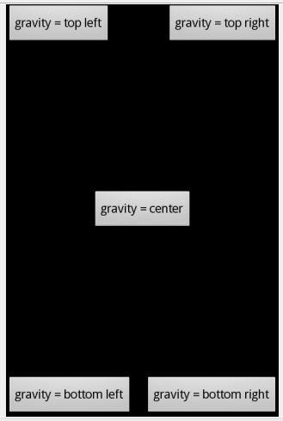

Для наглядности текст кнопки отображает ее свойства. Все очевидно и несложно.

Я честно пытался понять зачем нужны значения gravity **fill_\*** и **clip_\***, но так и не понял. То, что написано про них в хелпе у меня не работает. Если у вас есть сведения по этому поводу – пишите в каменты.

### Layout margin

Параметры margin полностью аналогичны **margin** из **html**. Это отступ. Он может быть со всех сторон сразу, либо только с необходимых сторон. Продемонстрируем это на примере TableLayout. Создадим**marginlayout.xml** и нарисуем таблицу три на три с кнопками.

version=*"1.0"* encoding=*"utf-8"*?>   
<linearlayout< span="" style="margin: 0px;">  
xmlns:android=*"http://schemas.android.com/apk/res/android"*   
android:orientation=*"vertical"*   
android:layout_width=*"match_parent"*   
android:layout_height=*"match_parent"*>   
<tablelayout< span="" style="margin: 0px;">  
android:layout_height=*"wrap_content"*   
android:layout_width=*"match_parent"*   
android:id=*"@+id/tableLayout1"*>   
<tablerow< span="" style="margin: 0px;">  
android:id=*"@+id/tableRow1"*   
android:layout_width=*"wrap_content"*   
android:layout_height=*"wrap_content"*>   
<button< span="" style="margin: 0px;">  
android:text=*"Button"*   
android:id=*"@+id/button1"*   
android:layout_width=*"wrap_content"*   
android:layout_height=*"wrap_content"*>   
  
<button< span="" style="margin: 0px;">  
android:text=*"Button"*   
android:id=*"@+id/button2"*   
android:layout_width=*"wrap_content"*   
android:layout_height=*"wrap_content"*>   
  
<button< span="" style="margin: 0px;">  
android:text=*"Button"*   
android:id=*"@+id/button3"*   
android:layout_width=*"wrap_content"*   
android:layout_height=*"wrap_content"*>   
  
  
<tablerow< span="" style="margin: 0px;">  
android:id=*"@+id/tableRow2"*   
android:layout_width=*"wrap_content"*   
android:layout_height=*"wrap_content"*>   
<button< span="" style="margin: 0px;">  
android:text=*"Button"*   
android:id=*"@+id/button4"*   
android:layout_width=*"wrap_content"*   
android:layout_height=*"wrap_content"*>   
  
<button< span="" style="margin: 0px;">  
android:text=*"Margin"*   
android:id=*"@+id/button5"*   
android:layout_width=*"wrap_content"*   
android:layout_height=*"wrap_content"*>   
  
<button< span="" style="margin: 0px;">  
android:text=*"Button"*   
android:id=*"@+id/button6"*   
android:layout_width=*"wrap_content"*   
android:layout_height=*"wrap_content"*>   
  
  
<tablerow< span="" style="margin: 0px;">  
android:id=*"@+id/tableRow3"*   
android:layout_width=*"wrap_content"*   
android:layout_height=*"wrap_content"*>   
<button< span="" style="margin: 0px;">  
android:text=*"Button"*   
android:id=*"@+id/button7"*   
android:layout_width=*"wrap_content"*   
android:layout_height=*"wrap_content"*>   
  
<button< span="" style="margin: 0px;">  
android:text=*"Button"*   
android:id=*"@+id/button8"*   
android:layout_width=*"wrap_content"*   
android:layout_height=*"wrap_content"*>   
  
<button< span="" style="margin: 0px;">  
android:text=*"Button"*   
android:id=*"@+id/button9"*   
android:layout_width=*"wrap_content"*   
android:layout_height=*"wrap_content"*>   
  
  
  
</button<></button<></button<></tablerow<></button<></button<></button<></tablerow<></button<></button<></button<></tablerow<></tablelayout<></linearlayout<>

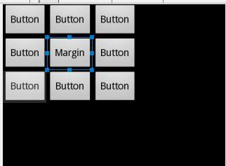

И на кнопке в центре будем экспериментировать.

**margin**= 50 dp  
Вокруг кнопки со всех сторон образовался отступ = 50 dp.

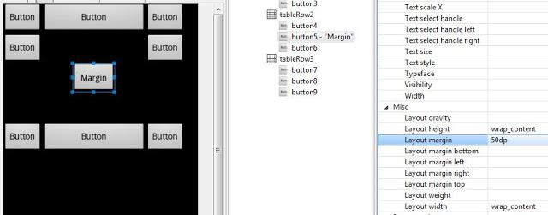

**margin left** = 10 dp   
**margin** **top** = 20 dp  
Отступ слева и сверху.

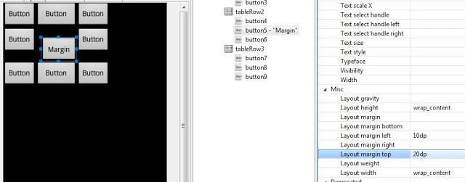

**margin right**= 30 dp  
**margin** **bottom**= 40 dp  
Отступ справа и снизу.

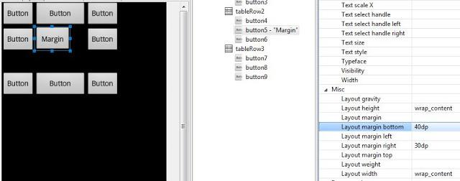

Урок получился большой, но полезный. Думаю, это был последний урок дизайна, моделирования и верстки и дальше мы уже начнем кодить.

### Стили

Если кто использовал HTML, то наверняка слышали про каскадные стили - CSS. Стили позволяют вам группировать атрибуты элементов (кнопок, таблиц, параграфов и т.д.). Далее вы просто применяете к элементам стили, и элемент рисуется с учетом всех атрибутов стиля. И нет необходимости повторять несколько раз один и тот же код для элементов, которые должны выглядеть одинаково. Особенно это удобно в случае изменения атрибутов. Вы просто меняете один раз стиль и все элементы с этим стилем меняются.

В Android тоже есть стили и они имеют точно такое же назначение. Если у вас есть несколько элементов и вам надо, чтобы они выглядели одинаково, то вы просто создаете один стиль и применяете его к нужным элементам. В принципе, вы пока можете пока не заморачиваться этим и начать использовать стили, когда наберетсь опыта. Ну а тем кому это интересно прямо сейчас - прошу в эту ветку нашего форума. Пользователь icamys на примере подробно разъясняет как использовать стили.

# Урок 8. Работаем с элементами экрана из кода

В этом уроке мы:

- научимся обращаться из кода к View-элементам на экране и менять их свойства

Создадим проект:

**Project name**: P0081_ViewById  
**Build Target**: Android 2.3.3  
**Application name**: ViewById  
**Package name**: ru.startandroid.develop.viewbyid  
**Create Activity**: MainActivity

Чтобы обратиться к элементу экрана из кода, нам нужен его **ID**. Он прописывается либо в **Properties**, либо в **layout-файлах**, как вам удобнее. Для ID существует четкий формат - **@+id/name**, где **+** означает, что это новый ресурс и он должен добавиться в **R.java** класс, если он там еще не существует.

Давайте откроем**main.xml**, для **TextView**укажем**ID = @+id/myText** и сохраним

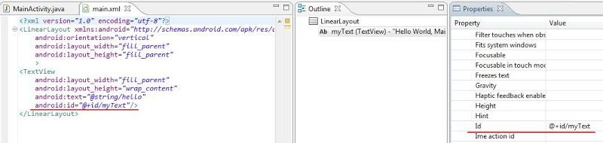

Теперь откроем **R.java** и видим, что для класса **id**появилась константа **myText**. Т.е. чтобы к ней обратиться, надо написать **R.id.myText**.

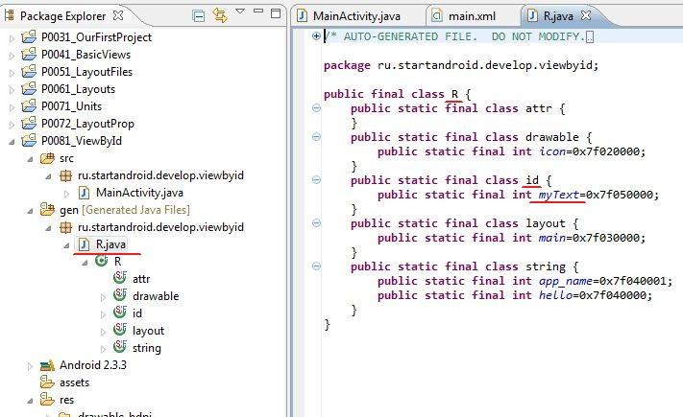

Она связана с элементом TextView и мы можем ее использовать, чтобы обратиться к элементу программно. Для этого нам понадобится метод [**findViewById**](http://elsof.ru/go.php?url=http://developer.android.com/reference/android/app/Activity.html#findViewById(int)). Он по ID возвращает View. Давайте напишем вызов этого метода. Напомню, что пока мы пишем наш код в методе **onCreate**. Это метод, который вызывается при создании Activity. Если вдруг непонятно, куда писать, можно подсмотреть в конец урока, там я выложил код.

Откроем MainActivity.java и после строки с вызовом метода **setContentView** напишем:

View myTextView = findViewById(R.id.myText);

Если View подчеркнуто красным, то скорей всего этот класс не добавлен в секцию [**import**](http://elsof.ru/go.php?url=http://download.oracle.com/javase/tutorial/java/package/usepkgs.html). Нажмите CTRL+SHIFT+O для автоматического обновления импорта.

Теперь **myTextView**(типа View) – это наш TextView на экране. Но тип [**View**](http://elsof.ru/go.php?url=http://developer.android.com/reference/android/view/View.html) – это предок для TextView (и остальных View-элементов). И он нам не подходит, если мы хотим проделывать операции соответствующие TextView. Поэтому нам необходимо [**преобразование**](http://elsof.ru/go.php?url=http://download.oracle.com/javase/tutorial/java/IandI/subclasses.html) View в TextView. Изменим наш код на следующий:

TextView myTextView = (TextView) findViewById(R.id.myText);

Теперь **myTextView**имеет тип **TextView**, а результат метода findViewById мы преобразуем из View в TextView. Теперь мы можем применять к myTextView [**методы класса TextView**](http://elsof.ru/go.php?url=http://developer.android.com/reference/android/widget/TextView.html#pubmethods). Для примера возьмем метод [**setText**](http://elsof.ru/go.php?url=http://developer.android.com/reference/android/widget/TextView.html#setText(java.lang.CharSequence)). Сейчас отображаемый текст = Hello World, MainActivity!. Мы его программно поменяем на New text in TextView

myTextView.setText("New text in TextView");

Сохраняем, запускаем (CTRL+F11) и видим, что текст изменился

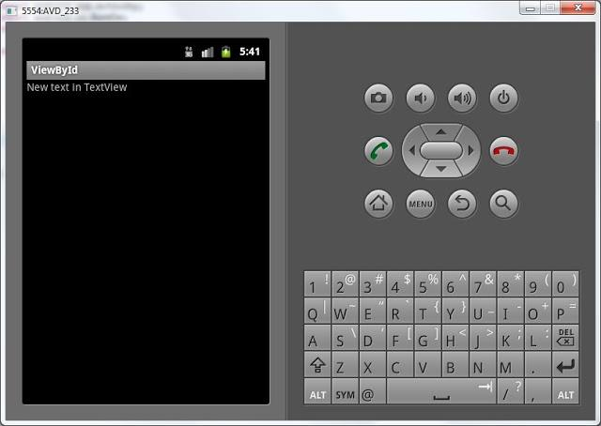

Добавим на экран кнопку (Button), Id = @+id/myBtn, текст оставим по умолчанию. Сохраняем - CTRL+SHIFT+S (если не сохранить, то в R.java не появится ID).

Пишем код:

Button myBtn = (Button) findViewById(R.id.myBtn);

Обратите внимание, что у меня совпадает имя объекта и ID

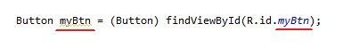

Они друг другу не мешают и так делать даже логичнее. Это остается на ваше усмотрение. Так, кнопку мы нашли, теперь давайте изменим ее текст:

myBtn.setText("My button");

Запустим приложение. Текст на кнопке поменялся, на кнопку можно понажимать, но ничего происходить не будет. Т.к. мы нигде не указывали, что надо делать при нажатии. Этим займемся на следующем уроке. А пока давайте сделаем кнопку неактивной.

myBtn.setEnabled(**false**);

Мы поменяли параметр **Enabled**. Теперь на кнопку нельзя нажать. Сохраним, запустим и убедимся.

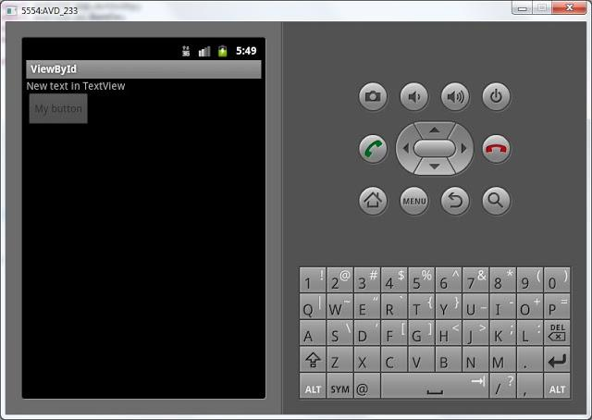

Добавим CheckBox, id = @+id/myChb. По умолчанию галочка не стоит. Давайте поставим ее программно, для этого используется метод setChecked, который меняет параметр Checked.

CheckBox myChb = (CheckBox) findViewById(R.id.myChb);

myChb.setChecked(**true**);

Запустив приложение видим, что код сработал.

Как видите – все несложно. Используем метод **findViewById**,  чтобы по **ID**получить объект соответствующий какому-либо**View-элементу** (Button, TextView, CheckBox) и далее вызываем необходимые методы объектов (setText, setEnabled, setChecked).

В итоге должен получиться такой код:

**package** ru.startandroid.develop.viewbyid;

**import** android.app.Activity;  
**import** android.os.Bundle;  
**import** android.widget.Button;  
**import** android.widget.CheckBox;  
**import** android.widget.TextView;  
  
**public class** MainActivity **extends** Activity {  
    /** Called when the activity is first created. */  
    @Override  
    **public void** onCreate(Bundle savedInstanceState) {  
        **super**.onCreate(savedInstanceState);  
        setContentView(R.layout.main);  
          
        TextView myTextView = (TextView) findViewById(R.id.myText);  
        myTextView.setText("New text in TextView");  
          
        Button myBtn = (Button) findViewById(R.id.myBtn);  
        myBtn.setText("My button");  
        myBtn.setEnabled(**false**);  
          
        CheckBox myChb = (CheckBox) findViewById(R.id.myChb);  
        myChb.setChecked(**true**);  
    }  
}

# Урок 9. Обработчики событий на примере Button.

Создадим проект:

**Project name**: P0091_OnClickButtons  
**Build Target**: Android 2.3.3  
**Application name**: OnClickButtons  
**Package name**: ru.startandroid.develop.onclickbuttons  
**Create Activity**: MainActivity

В layout-файл **main.xml** напишем следующее и сохраним:

<?xml version=*"1.0"* encoding=*"utf-8"*?>  
<LinearLayout  
 xmlns:android=*"http://schemas.android.com/apk/res/android"*  
 android:layout_width=*"match_parent"*  
 android:layout_height=*"match_parent"*  
 android:orientation=*"horizontal"*>  
<LinearLayout  
 android:id=*"@+id/linearLayout1"*  
 android:layout_width=*"match_parent"*  
 android:layout_height=*"match_parent"*  
 android:layout_margin=*"30dp"*  
 android:orientation=*"vertical"*>

<TextView  
 android:id=*"@+id/tvOut"*  
 android:layout_width=*"wrap_content"*  
 android:layout_height=*"wrap_content"*  
 android:layout_gravity=*"center_horizontal"*  
 android:layout_marginBottom=*"50dp"*  
 android:text=*"TextView"*>  
</TextView>

<Button  
 android:id=*"@+id/btnOk"*  
 android:layout_width=*"100dp"*  
 android:layout_height=*"wrap_content"*  
 android:layout_gravity=*"center_horizontal"*  
 android:text=*"OK"*>  
</Button>

<Button  
 android:id=*"@+id/btnCancel"*  
 android:layout_width=*"100dp"*  
 android:layout_height=*"wrap_content"*  
 android:layout_gravity=*"center_horizontal"*  
 android:text=*"Cancel"*>  
</Button>  
</LinearLayout>  
</LinearLayout>

У нас есть TextView с текстом и две кнопки: OK и Cancel. Мы сделаем так, чтобы по нажатию кнопки менялось содержимое TextView. По нажатию кнопки OK – будем выводить текст: «Нажата кнопка ОК», по нажатию Cancel – «Нажата кнопка Cancel».

Открываем **MainActivity.java**. Описание объектов вынесем за пределы метода **onCreate**. Это сделано для того, чтобы мы могли из любого метода обращаться к ним. В onCreate мы эти объекты заполним с помощью уже пройденного нами метода **findViewById**. В итоге должен получиться такой код:

**public class** MainActivity **extends** Activity {  
   
   TextView tvOut;  
   Button btnOk;  
   Button btnCancel;  
   
   /** Called when the activity is first created. */  
   @Override  
   **public void** onCreate(Bundle savedInstanceState) {  
     **super**.onCreate(savedInstanceState);  
     setContentView(R.layout.main);  
   
     // найдем View-элементы  
     tvOut = (TextView) findViewById(R.id.tvOut);  
     btnOk = (Button) findViewById(R.id.btnOk);  
     btnCancel = (Button) findViewById(R.id.btnCancel);  
   
   }  
 }

Обновляем секцию import (CTRL+SHIFT+O). Объекты tvOut, btnOk и btnCancel соответствуют View-элементам экрана и мы можем с ними работать. Нам надо научить кнопку реагировать на нажатие. Для этого у кнопки есть метод [**setOnClickListener (View.OnClickListener l)**](http://elsof.ru/go.php?url=http://developer.android.com/reference/android/view/View.html#setOnClickListener(android.view.View.OnClickListener)). На вход подается объект с[**интерфейсом**](http://elsof.ru/go.php?url=http://download.oracle.com/javase/tutorial/java/IandI/createinterface.html) [**View.OnClickListener**](http://elsof.ru/go.php?url=http://developer.android.com/reference/android/view/View.OnClickListener.html). Именно этому объекту кнопка поручит обрабатывать нажатия. Давайте создадим такой объект. Код продолжаем писать в onCreate:

    OnClickListener oclBtnOk = **new** OnClickListener() {  
       @Override  
       **public void** onClick(View v) {  
         // TODO Auto-generated method stub  
   
       }  
     };

Eclipse подчеркивает OnClickListener красной линией 

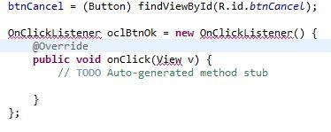

т.к. пока не знает его. Необходимо обновить секцию import. Жмем CTRL+SHIFT+O, Eclipse показывает нам, что он знает два интерфейса с именем onClickListener и предлагает выбрать. Нам нужен View.OnClickListener, т.к. метод кнопки setOnClickListener принимает на вход именно его.

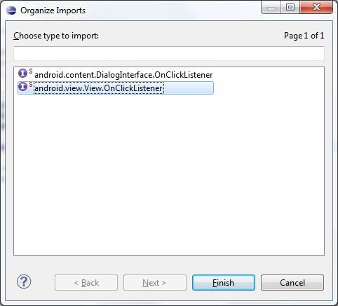

Итак, мы создали объект oclBtnOk, который реализует интерфейс View.OnClickListener. Объект содержит метод onClick – это как раз то, что нам нужно. Именно этот метод будет вызван при нажатии кнопки. Мы решили, что по нажатию будем выводить текст: «Нажата кнопка ОК» в TextView (tvOut). Реализуем это.

В методе onClick пишем:

tvOut.setText("Нажата кнопка ОК");

Обработчик нажатия готов. Осталось «скормить» его кнопке с помощью метода setOnClickListener.

btnOk.setOnClickListener(oclBtnOk);

В итоге должен получится такой код:

**public class** MainActivity **extends** Activity {  
   
   TextView tvOut;  
   Button btnOk;  
   Button btnCancel;  
   
   /** Called when the activity is first created. */  
   @Override  
   **public void** onCreate(Bundle savedInstanceState) {  
     **super**.onCreate(savedInstanceState);  
     setContentView(R.layout.main);  
   
     // найдем View-элементы  
     tvOut = (TextView) findViewById(R.id.tvOut);  
     btnOk = (Button) findViewById(R.id.btnOk);  
     btnCancel = (Button) findViewById(R.id.btnCancel);  
   
     // создаем обработчик нажатия  
     OnClickListener oclBtnOk = **new** OnClickListener() {  
       @Override  
       **public void** onClick(View v) {  
         // Меняем текст в TextView (tvOut)  
         tvOut.setText("Нажата кнопка ОК");  
       }  
     };  
   
     // присвоим обработчик кнопке OK (btnOk)  
     btnOk.setOnClickListener(oclBtnOk);  
   }  
 }

Все сохраняем и запускаем. Жмем на кнопку ОК и видим. Что текст изменился

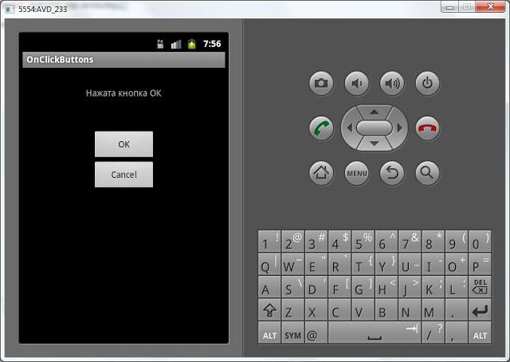

Нажатие на Cancel пока ни к чему не приводит, т.к. для нее мы обработчик не создали и не присвоили. Давайте сделаем это аналогично, как для кнопки OK. Сначала мы создаем обработчик:

    OnClickListener oclBtnCancel = **new** OnClickListener() {  
       @Override  
       **public void** onClick(View v) {  
         // Меняем текст в TextView (tvOut)  
         tvOut.setText("Нажата кнопка Cancel");  
       }  
     };

Потом присваиваем его кнопке:

btnCancel.setOnClickListener(oclBtnCancel);

Сохраняем, запускаем, проверяем. Обе кнопки теперь умеют обрабатывать нажатия.

Давайте еще раз проговорим механизм обработки событий на примере нажатия кнопки. Сама кнопка обрабатывать нажатия не умеет, ей нужен обработчик (его также называют слушателем - listener), который присваивается с помощью метода setOnClickListener. Когда на кнопку нажимают, обработчик реагирует и выполняет код из метода onClick. Это можно изобразить так:

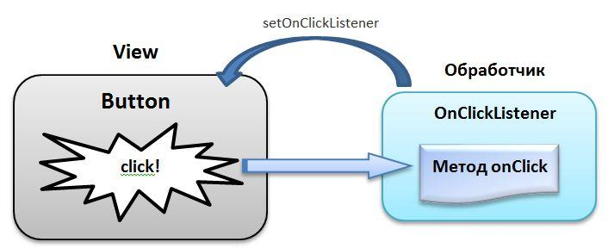

Соответственно для реализации необходимо выполнить следующие шаги:

- создаем обработчик  
- заполняем метод onClick  
- присваиваем обработчик кнопке  
  
и система обработки событий готова.

# Урок 10. Оптимизируем реализацию обработчиков.

В этом уроке мы:  
  
- научимся использовать один обработчик для нескольких View-элементов  
- научим Activity выступать в качестве обработчика

Создадим проект:  
**Project name**: P0101_Listener  
**Build Target**: Android 2.3.3  
**Application name**: Listener  
**Package name**: ru.startandroid.develop.listener  
**Create Activity**: MainActivity

Будем работать с теми же View, что и в предыдущем уроке. Код для **main.xml**:

<?xml version=*"1.0"* encoding=*"utf-8"*?>   
<LinearLayout   
xmlns:android=*"http://schemas.android.com/apk/res/android"*   
android:layout_height=*"match_parent"*   
android:layout_width=*"match_parent"*   
android:orientation=*"horizontal"*>   
<LinearLayout   
android:id=*"@+id/linearLayout1"*   
android:layout_height=*"match_parent"*   
android:orientation=*"vertical"*   
android:layout_width=*"match_parent"*   
android:layout_margin=*"30dp"*>   
<TextView   
android:layout_width=*"wrap_content"*   
android:text=*"TextView"*   
android:layout_height=*"wrap_content"*   
android:id=*"@+id/tvOut"*   
android:layout_gravity=*"center_horizontal"*   
android:layout_marginBottom=*"50dp"*>   
</TextView>   
<Button   
android:layout_height=*"wrap_content"*   
android:layout_gravity=*"center_horizontal"*   
android:id=*"@+id/btnOk"*   
android:text=*"OK"*   
android:layout_width=*"100dp"*>   
</Button>   
<Button   
android:layout_height=*"wrap_content"*   
android:layout_gravity=*"center_horizontal"*   
android:id=*"@+id/btnCancel"*   
android:text=*"Cancel"*   
android:layout_width=*"100dp"*>   
</Button>   
</LinearLayout>   
</LinearLayout>

### Один обработчик для двух кнопок

Итак, у нас есть TextView с текстом и две кнопки. Как и на прошлом уроке, мы сделаем так, чтобы по нажатию кнопки менялось содержимое TextView. По нажатию кнопки OK – будем выводить текст: «Нажата кнопка ОК», по нажатию Cancel – «Нажата кнопка Cancel». Но сейчас мы сделаем это с помощью **одного обработчика**, который будет обрабатывать нажатия **для обеих кнопок**.

Напомню механизм обработки событий на примере нажатия кнопки. Сама кнопка обрабатывать нажатия не умеет, ей нужен обработчик (listener), который присваивается с помощью метода setOnClickListener. Когда на кнопку нажимают, обработчик реагирует и выполняет код из метода onClick.

Соответственно для реализации необходимо выполнить следующие шаги:  
- создаем обработчик  
- заполняем метод onClick  
- присваиваем обработчик кнопке

В нашем случае мы будем присваивать один обработчик обеим кнопкам, а внутри обработчика надо будет определять, какая именно кнопка была нажата.

Подготовим объекты и создадим обработчик:

**public class** MainActivity **extends** Activity {  
   
   TextView tvOut;  
   Button btnOk;  
   Button btnCancel;  
   
   /** Called when the activity is first created. */  
   @Override  
   **public void** onCreate(Bundle savedInstanceState) {  
     **super**.onCreate(savedInstanceState);  
     setContentView(R.layout.main);  
   
     // найдем View-элементы  
     tvOut = (TextView) findViewById(R.id.tvOut);  
     btnOk = (Button) findViewById(R.id.btnOk);  
     btnCancel = (Button) findViewById(R.id.btnCancel);  
   
     // создание обработчика  
     OnClickListener oclBtn = **new** OnClickListener() {  
       @Override  
       **public void** onClick(View v) {  
         // TODO Auto-generated method stub  
   
       }  
     };  
   
   }  
 }

Давайте заполнять метод onClick. На вход ему подается объект класса **View**, это как раз то, что нам нужно. Это View на которой произошло нажатие и которая вызвала обработчик. Т.е. в нашем случае это будет либо кнопка OK либо Cancel. Нам осталось узнать **ID** этой **View** и сравнить его с нашими**R.id.btnOk** и **R.id.btnCancel**, чтобы определить какая именно это кнопка. Чтобы получить ID какой-либо View, используется метод [**getId**](http://elsof.ru/go.php?url=http://developer.android.com/reference/android/view/View.html#getId()). Для перебора результатов используем java-оператор [**switch**](http://elsof.ru/go.php?url=http://download.oracle.com/javase/tutorial/java/nutsandbolts/switch.html).

Реализация метода onClick:

**public void** onClick(View v) {  
         // по id определеяем кнопку, вызвавшую этот обработчик  
         **switch** (v.getId()) {  
         **case** R.id.btnOk:  
           // кнопка ОК  
           tvOut.setText("Нажата кнопка ОК");  
           **break**;  
         **case** R.id.btnCancel:  
           // кнопка Cancel  
           tvOut.setText("Нажата кнопка Cancel");  
           **break**;  
         }  
       }

Если сейчас запустить приложение и проверить, то ничего не произойдет. Обработчик то мы создали, но не присвоили его кнопкам. Обеим кнопкам присваиваем один и тот же обработчик:

    btnOk.setOnClickListener(oclBtn);  
    btnCancel.setOnClickListener(oclBtn);

Вот теперь можем запускать и проверять, все должно работать.

Как вы понимаете, **один обработчик** может быть присвоен не двум, а **любому количеству** кнопок. И не только кнопкам. У остальных View-элементов тоже есть различные события, которые нуждаются в обработчиках. В дальнейшем мы еще будем с ними работать. А сейчас важно понять схему, как происходит обработка событий.

Отличие способа реализации на этом уроке от прошлого урока в том, что сейчас мы создали **один объект-обработчик для обеих кнопок**, а на прошлом уроке - **два объекта, по одному каждой кнопке**. Есть правило – чем меньше объектов вы создаете, тем лучше, т.к. под каждый объект выделяется память, а это достаточно ограниченный ресурс, особенно для телефонов. Поэтому создавать один обработчик для нескольких View это правильнее с точки зрения оптимизации. К тому же кода становится меньше и читать его удобнее.

Есть еще один способ создания обработчика, который вовсе не потребует создания объектов. Будет использоваться уже созданный объект – Activity

### Activity, как обработчик

Кнопка присваивает себе обработчика с помощью метода [**setOnClickListener (View.OnClickListener l)**](http://elsof.ru/go.php?url=http://developer.android.com/reference/android/view/View.html#setOnClickListener(android.view.View.OnClickListener)). Т.е. подойдет любой объект с [**интерфейсом**](http://elsof.ru/go.php?url=http://download.oracle.com/javase/tutorial/java/IandI/createinterface.html) [**View.OnClickListener**](http://elsof.ru/go.php?url=http://developer.android.com/reference/android/view/View.OnClickListener.html). Почему бы классу Activity не быть таким объектом? Мы просто укажем, что Activity-класс реализует интерфейс View.OnClickListener и заполним метод onCreate.

Создадим для этого новый проект:  
**Project name**: P0102_ActivityListener  
**Build Target**: Android 2.3.3  
**Application name**: ActivityListener  
**Package name**: ru.startandroid.develop.activitylistener  
**Create Activity**: MainActivity

Экран снова возьмем тот же самый:

<?xml version=*"1.0"* encoding=*"utf-8"*?>   
<LinearLayout   
xmlns:android=*"http://schemas.android.com/apk/res/android"*   
android:layout_height=*"match_parent"*   
android:layout_width=*"match_parent"*   
android:orientation=*"horizontal"*>   
<LinearLayout   
android:id=*"@+id/linearLayout1"*   
android:layout_height=*"match_parent"*   
android:orientation=*"vertical"*   
android:layout_width=*"match_parent"*   
android:layout_margin=*"30dp"*>   
<TextView   
android:layout_width=*"wrap_content"*   
android:text=*"TextView"*   
android:layout_height=*"wrap_content"*   
android:id=*"@+id/tvOut"*   
android:layout_gravity=*"center_horizontal"*   
android:layout_marginBottom=*"50dp"*>   
</TextView>   
<Button   
android:layout_height=*"wrap_content"*   
android:layout_gravity=*"center_horizontal"*   
android:id=*"@+id/btnOk"*   
android:text=*"OK"*   
android:layout_width=*"100dp"*>   
</Button>   
<Button   
android:layout_height=*"wrap_content"*   
android:layout_gravity=*"center_horizontal"*   
android:id=*"@+id/btnCancel"*   
android:text=*"Cancel"*   
android:layout_width=*"100dp"*>   
</Button>   
</LinearLayout>   
</LinearLayout>

Подготовим объекты и добавим реализацию интерфейса (implements onClickListener)

**public class** MainActivity **extends** Activity **implements** OnClickListener {  
   
   TextView tvOut;  
   Button btnOk;  
   Button btnCancel;  
   
   /** Called when the activity is first created. */  
   @Override  
   **public void** onCreate(Bundle savedInstanceState) {  
     **super**.onCreate(savedInstanceState);  
     setContentView(R.layout.main);  
   
     // найдем View-элементы  
     tvOut = (TextView) findViewById(R.id.tvOut);  
     btnOk = (Button) findViewById(R.id.btnOk);  
     btnCancel = (Button) findViewById(R.id.btnCancel);  
   }  
 }

OnClickListener подчеркнут красным, т.к. его нет в импорте. Поэтому CTRL+SHIFT+O и выбираем View.OnClickListener.  
  
Теперь Eclipse ругается на класс MainActivity. Это происходит потому, что для класса **прописан интерфейс**, но **нет реализации методов** этого интерфейса. Исправим это с помощью Eclipse. Наведите курсор на **MainAcivity** и выберите **Add unimplemented methods**

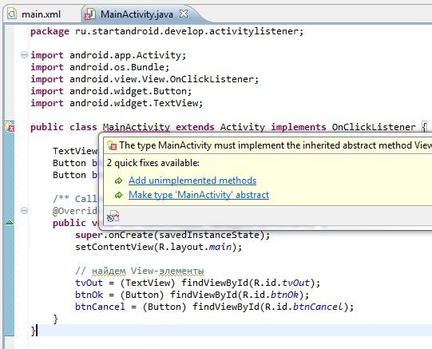

Eclipse добавит знакомый нам метод **onClick**. Только теперь этот метод будет реализован в Activity, а не в отдельном объекте-обработчике. Соответственно Activity и будет выступать обработчиком.

Заполним метод точно так же как и раньше. Ничего не изменилось. Ему на вход так же подается View (на которой произошло событие), по Id мы определим, какая именно эта View и выполним соответствующие действия:

**public void** onClick(View v) {  
     // по id определеяем кнопку, вызвавшую этот обработчик  
     **switch** (v.getId()) {  
     **case** R.id.btnOk:  
       // кнопка ОК  
       tvOut.setText("Нажата кнопка ОК");  
       **break**;  
     **case** R.id.btnCancel:  
       // кнопка Cancel  
       tvOut.setText("Нажата кнопка Cancel");  
       **break**;  
     }  
   }

Осталось в методе onCreate присвоить обработчик кнопкам. Это будет объект this, т.е. текущий объект MainActivity.

    btnOk.setOnClickListener(**this**);  
    btnCancel.setOnClickListener(**this**);

При такой реализации мы не создали ни одного лишнего объекта (Activity создается в любом случае) и затраты памяти минимальны, это рекомендуемый метод. Но, возможно, такой способ покажется сложным и непонятным, особенно если мало опыта в объектно-ориентированном программировании. В таком случае используйте ту реализацию, которая вам понятна и удобна. А со временем и опытом понимание обязательно придет.

Полный код:

**public class** MainActivity **extends** Activity **implements** OnClickListener {  
   
   TextView tvOut;  
   Button btnOk;  
   Button btnCancel;  
   
   /** Called when the activity is first created. */  
   @Override  
   **public void** onCreate(Bundle savedInstanceState) {  
     **super**.onCreate(savedInstanceState);  
     setContentView(R.layout.main);  
   
     // найдем View-элементы  
     tvOut = (TextView) findViewById(R.id.tvOut);  
     btnOk = (Button) findViewById(R.id.btnOk);  
     btnCancel = (Button) findViewById(R.id.btnCancel);  
   
     // присваиваем обработчик кнопкам  
     btnOk.setOnClickListener(**this**);  
     btnCancel.setOnClickListener(**this**);  
   }  
   
   @Override  
   **public void** onClick(View v) {  
     // по id определеяем кнопку, вызвавшую этот обработчик  
     **switch** (v.getId()) {  
     **case** R.id.btnOk:  
       // кнопка ОК  
       tvOut.setText("Нажата кнопка ОК");  
       **break**;  
     **case** R.id.btnCancel:  
       // кнопка Cancel  
       tvOut.setText("Нажата кнопка Cancel");  
       **break**;  
     }  
   }  
   
 }

### Самая простая реализация обработчика

Есть еще один способ реализации. В layout-файле (main.xml) при описании кнопки пишем:

<?xml version=*"1.0"* encoding=*"utf-8"*?>  
<Button  
 android:id=*"@+id/btnStart"*  
 android:layout_width=*"wrap_content"*  
 android:layout_height=*"wrap_content"*  
 android:onClick=*"onClickStart"*  
 android:text=*"start"*>  
</Button>

Т.е. используем атрибут [**onClick**](http://elsof.ru/go.php?url=http://developer.android.com/reference/android/R.attr.html#onClick). В нем указываем имя метода из Activity. Этот метод и сработает при нажатии на кнопку.

Далее, добавляем этот метод в Activity (MainActivity.java). Требования к методу: public, void и на вход принимает View:

**public void** onClickStart(View v) {  
    // действия при нажати на кнопку  
  }

В методе прописываете необходимые вам действия, и они будут выполнены при нажатии кнопки.

**Урок 11. Папка res/values. Используем ресурсы приложения.**

В этом уроке мы:

- узнаем, зачем нужна папка res/values, что в ней можно хранить и как использовать

В [**подпапках**](http://elsof.ru/go.php?url=http://developer.android.com/guide/topics/resources/providing-resources.html#ResourceTypes) res хранятся различные **ресурсы**приложения. Мы уже отлично знаем про**layout-файлы**в папке **res/layout**. Я упоминал про папку**res/drawable** с density-суффиксами – в ней хранятся**картинки**. Теперь обратим внимание на папку**res/values**. Она предназначена для хранения ресурсов (констант) [**различных типов**](http://elsof.ru/go.php?url=http://developer.android.com/guide/topics/resources/available-resources.html). Мы рассмотрим типы **String**и **Color**.

Создадим проект:

**Project name**: P0111_ResValues  
**Build Target**: Android 2.3.3  
**Application name**: ResValues  
**Package name**: ru.startandroid.develop.resvalues  
**Create Activity**: MainActivity

Откроем файл **res/values/strings.xml**

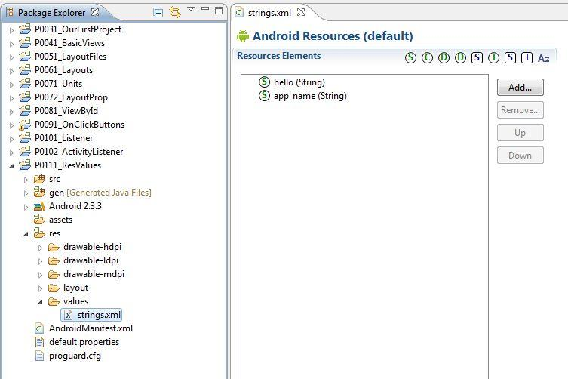

Мы видим два элемента типа String:

**hello**– по умолчанию он использован в свойстве Text в TextView в main.xml. И соответственно TextView отображает значение этого элемента.

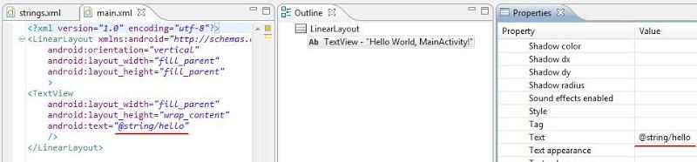

**app_name**– по умолчанию используется как заголовок для приложения и Activity. Это указывается в манифест-файле, который мы еще не разбирали.

На эти элементы можно кликнуть и увидеть справа, что они собой представляют: **имя**(Name) и**значение**(Value)

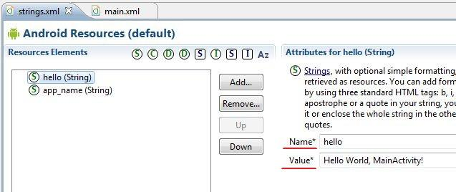

**Name**– это **ID**. Оно должно быть уникальным, и для него в**R.java** создается константа, чтобы мы могли иметь доступ к этому String-элементу.

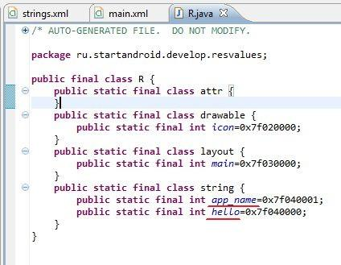

Если мы посмотрим XML-содержимое файла strings.xml (вкладка снизу – аналогично как для main.xml), то видим, что там все прозрачно и просто. Попробуем и мы использовать ресурсы.

Для начала создадим такой экран в**main.xml**:

version=*"1.0"* encoding=*"utf-8"*?>   
<linearlayout< span="" style="margin: 0px;">  
xmlns:android=*"http://schemas.android.com/apk/res/android"*   
android:layout_height=*"match_parent"*   
android:layout_width=*"match_parent"*   
android:orientation=*"vertical"*>   
<linearlayout< span="" style="margin: 0px;">  
android:layout_width=*"match_parent"*   
android:id=*"@+id/llTop"*   
android:orientation=*"vertical"*   
android:layout_weight=*"1"*   
android:layout_height=*"match_parent"*>   
<textview< span="" style="margin: 0px;">  
android:text=*"TextView"*   
android:layout_width=*"wrap_content"*   
android:layout_height=*"wrap_content"*   
android:layout_gravity=*"center_horizontal"*   
android:id=*"@+id/tvTop"*   
android:layout_marginTop=*"30dp"*>   
  
<button< span="" style="margin: 0px;">  
android:text=*"Button"*   
android:layout_height=*"wrap_content"*   
android:layout_gravity=*"center_horizontal"*   
android:id=*"@+id/btnTop"*   
android:layout_width=*"wrap_content"*>   
  
  
<linearlayout< span="" style="margin: 0px;">  
android:layout_width=*"match_parent"*   
android:id=*"@+id/llBottom"*   
android:orientation=*"vertical"*   
android:layout_weight=*"1"*   
android:layout_height=*"match_parent"*>   
<textview< span="" style="margin: 0px;">  
android:text=*"TextView"*   
android:layout_width=*"wrap_content"*   
android:layout_height=*"wrap_content"*   
android:layout_gravity=*"center_horizontal"*   
android:id=*"@+id/tvBottom"*   
android:layout_marginTop=*"30dp"*>   
  
<button< span="" style="margin: 0px;">  
android:text=*"Button"*   
android:layout_width=*"wrap_content"*   
android:layout_height=*"wrap_content"*   
android:layout_gravity=*"center_horizontal"*   
android:id=*"@+id/btnBottom"*>   
  
  
</button<></textview<></linearlayout<></button<></textview<></linearlayout<></linearlayout<>

Экран разделен на две одинаковые половины, содержащие LinearLayout, Button и TextView. Для**LinearLayout**мы укажем**фоновый цвет**, а для **TextView**и **Button**– изменим **текст**. Реализуем это с помощью ресурсов. Причем View-элементы **верхней**части мы будем настраивать вручную через**properties**, а **нижнюю**часть попробуем настроить **программно**.

Давайте создадим свой файл с ресурсами в папке values, название пусть будет myres.

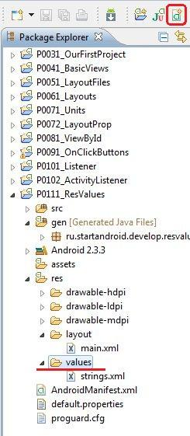

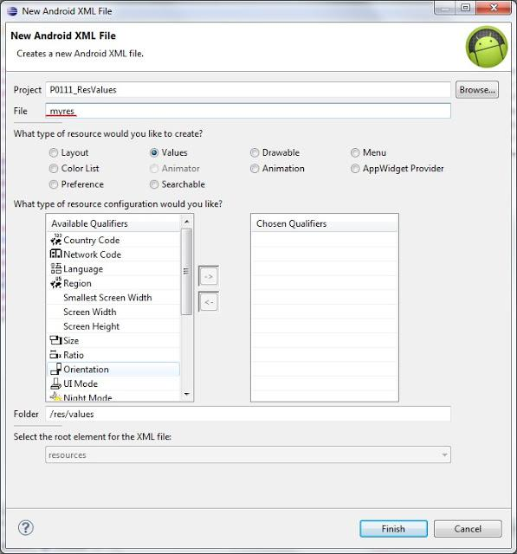

После создания открылся редактор файла. Добавлять элемент просто – жмем кнопку **Add**и выбираем**тип**, а справа пишем **имя** и **значение**. Создадим 4 String-элемента и 2 Color-элемента:

version=*"1.0"* encoding=*"utf-8"*?>   
<resources< span="" style="margin: 0px;">>   
<string< span="" style="margin: 0px;"> name=*"tvTopText"*>Верхний текст   
<string< span="" style="margin: 0px;"> name=*"btnTopText"*>Верхняя кнопка   
<string< span="" style="margin: 0px;"> name=*"tvBottomText"*>Нижний текст   
<string< span="" style="margin: 0px;"> name=*"btnBottomText"*>Нижняя кнопка   
<color< span="" style="margin: 0px;"> name=*"llTopColor"*>#336699   
<color< span="" style="margin: 0px;"> name=*"llBottomColor"*>#339966   
</color<></color<></string<></string<></string<></string<></resources<>

Для практики можете создать вручную, а можете просто вставить этот текст в содержимое myres.xml. Не забудьте сохранить. Заглянем в R.java, убедимся, что здесь все появилось:

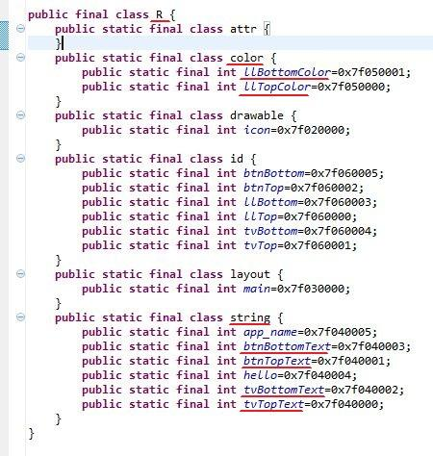

Ок, ресурсы созданы, настроим View-элементы на их использование. Сначала верхние:

**llTop**– в Properties находим свойство **Background**, жмем кнопку выбора (три точки), в ветке **Color**выделяем **llTopColor**и жмем **OK**

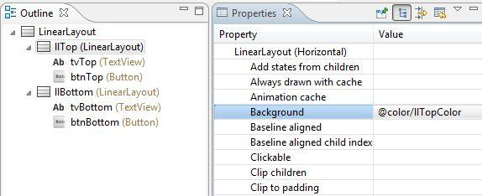

**tvTop**– для свойства Text откройте окно выбора и найдите там **tvTopText**.

**btnTop**- для свойства Text откройте окно выбора и найдите там **btnTopText**.

Цвет верхней части изменился и тексты поменялись на те, что мы указывали в myres.xml.

Чтобы изменить нижнюю часть, будем кодить. Сначала находим элементы, потом присваиваем им значения.

**public class** MainActivity **extends** Activity {  
  /** Called when the activity is first created. */  
  @Override  
  **public void** onCreate(Bundle savedInstanceState) {  
    **super**.onCreate(savedInstanceState);  
    setContentView(R.layout.main);  
  
    LinearLayout llBottom = (LinearLayout) findViewById(R.id.llBottom);  
    TextView tvBottom = (TextView) findViewById(R.id.tvBottom);  
    Button btnBottom = (Button) findViewById(R.id.btnBottom);  
  
    llBottom.setBackgroundResource(R.color.llBottomColor);  
    tvBottom.setText(R.string.tvBottomText);  
    btnBottom.setText(R.string.btnBottomText);  
  
  }  
}

Обратите внимание на то, что для смены текста используется метод **setText**. Только это не тот же setText, что мы использовали, когда задавали текст напрямую. Этот **на вход** принимает **ID**и мы используем R.java, который хранит ID всех наших ресурсов. Т.е. методы называются одинаково, но на вход принимают разные параметры. Это [**нормальное явление**](http://elsof.ru/go.php?url=http://download.oracle.com/javase/tutorial/java/javaOO/methods.html) в Java.

Сохраняем, запускаем и проверяем. Теперь тексты и цвета взяты из файла ресурсов. Вы можете изменить содержимое myres.xml (например текст для верхней кнопки), сохранить, запустить приложение и увидите изменения.

Иногда необходимо в коде получить не ID ресурса, а его значение. Это делается следующим образом:

    getResources().getString(R.string.tvBottomText);

Выражение вернет текст «Нижний текст», соответствующий String-ресурсу с name = **tvBottomText**.

Напоследок скажу пару слов об организации файлов для хранения ресурсов. Мы сейчас создали String и Color ресурсы**в одном файле** myres.xml, но рекомендуется их разделять **по разным файлам**(например strings.xml, colors.xml ...), и в дальнейшем я буду следовать этой рекомендации. Для этого есть причины, позже мы в этом убедимся.

Имена ресурсов сквозные для всех файлов в папке res/values. Т.е. вы не можете в разных файлах создать ресурс с одним именем и типом.

Имена файлов ресурсов могут быть произвольными и файлов можно создавать сколько угодно. В R.java попадут все ресурсы из этих файлов.

**Урок 12. Логи и всплывающие сообщения**

В этом уроке мы:

- рассмотрим логи приложения и всплывающие сообщения

Создадим проект:

**Project name**: P0121_LogAndMess  
**Build Target**: Android 2.3.3  
**Application name**: LogAndMess  
**Package name**: ru.startandroid.develop.logandmess  
**Create Activity**: MainActivity

Создадим в **main.xml** экран, знакомый нам по прошлым урокам про обработчики:

<?xml version=*"1.0"* encoding=*"utf-8"*?>   
<LinearLayout   
xmlns:android=*"http://schemas.android.com/apk/res/android"*   
android:layout_height=*"match_parent"*   
android:layout_width=*"match_parent"*   
android:orientation=*"horizontal"*>   
<LinearLayout   
android:id=*"@+id/linearLayout1"*   
android:layout_height=*"match_parent"*   
android:orientation=*"vertical"*   
android:layout_width=*"match_parent"*   
android:layout_margin=*"30dp"*>   
<TextView   
android:layout_width=*"wrap_content"*   
android:text=*"TextView"*   
android:layout_height=*"wrap_content"*   
android:id=*"@+id/tvOut"*   
android:layout_gravity=*"center_horizontal"*   
android:layout_marginBottom=*"50dp"*>   
</TextView>   
<Button   
android:layout_height=*"wrap_content"*   
android:layout_gravity=*"center_horizontal"*   
android:id=*"@+id/btnOk"*   
android:text=*"OK"*   
android:layout_width=*"100dp"*>   
</Button>   
<Button   
android:layout_height=*"wrap_content"*   
android:layout_gravity=*"center_horizontal"*   
android:id=*"@+id/btnCancel"*   
android:text=*"Cancel"*   
android:layout_width=*"100dp"*>   
</Button>   
</LinearLayout>   
</LinearLayout>

Алгоритм приложения будет тот же. По нажатию кнопок меняется текст. Обработчик  - Activity.

**public class** MainActivity **extends** Activity **implements** OnClickListener {  
  
  TextView tvOut;  
  Button btnOk;  
  Button btnCancel;  
  
  /** Called when the activity is first created. */  
  @Override  
  **public void** onCreate(Bundle savedInstanceState) {  
    **super**.onCreate(savedInstanceState);  
    setContentView(R.layout.main);  
  
    // найдем View-элементы  
    tvOut = (TextView) findViewById(R.id.tvOut);  
    btnOk = (Button) findViewById(R.id.btnOk);  
    btnCancel = (Button) findViewById(R.id.btnCancel);  
  
    // присваиваем обработчик кнопкам  
    btnOk.setOnClickListener(**this**);  
    btnCancel.setOnClickListener(**this**);  
  }  
  
  @Override  
  **public void** onClick(View v) {  
    // по id определяем кнопку, вызвавшую этот обработчик  
    **switch** (v.getId()) {  
    **case** R.id.btnOk:  
      // кнопка ОК  
      tvOut.setText("Нажата кнопка ОК");  
      **break**;  
    **case** R.id.btnCancel:  
      // кнопка Cancel  
      tvOut.setText("Нажата кнопка Cancel");  
      **break**;  
    }  
  }  
  
}

Сохраним, запустим. Убедимся, что все работает.

**Логи приложения**

Когда вы тестируете работу приложения, вы можете видеть **логи**работы. Они отображаются в окне**LogCat**. Чтобы отобразить окно откройте меню **Window > Show View > Other** … В появившемся окне выберите **Android > LogCat**

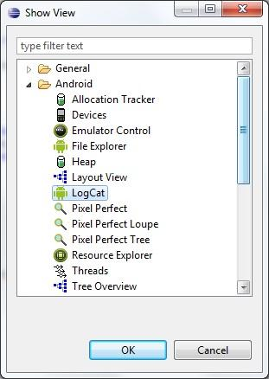

Должна появится вкладка LogCat

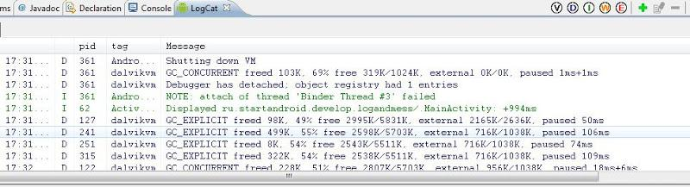

Рассмотрим эту вкладку подробней. [**Логи**](http://elsof.ru/go.php?url=http://developer.android.com/reference/android/util/Log.html) имеют разные уровни важности: **ERROR**, **WARN**, **INFO**,**DEBUG**, **VERBOSE**(по убыванию). Кнопки V D I W E (в кружках) – это фильтры и соответствуют типам логов. Опробуйте их и обратите внимание, что фильтр показывает логи не только своего уровня, но и уровней более высокой важности. Также вы можете создавать, редактировать и удалять свои фильтры – это мы рассмотрим чуть дальше.

Давайте смотреть, как самим писать логи. Делается это совсем несложно с помощью класса [**Log**](http://elsof.ru/go.php?url=http://developer.android.com/reference/android/util/Log.html) и его методов Log.v() Log.d() Log.i() Log.w() and Log.e(). Названия методов соответствуют уровню логов, которые они запишут.

Изменим код **MainActivity.java**. Возьмем все каменты из кода и добавим в DEBUG-логи с помощью метода Log.d. Метод требует на вход **тэг**и **текст**сообщения. Тэг – это что-то типа метки, чтобы легче было потом в куче системных логов найти именно наше сообщение. Добавим описание тега (TAG) и запишем все тексты каментов в лог.

**public class** MainActivity **extends** Activity **implements** OnClickListener {  
  
  TextView tvOut;  
  Button btnOk;  
  Button btnCancel;  
  
  **private static final** String TAG = "myLogs";  
  
  /** Called when the activity is first created. */  
  @Override  
  **public void** onCreate(Bundle savedInstanceState) {  
    **super**.onCreate(savedInstanceState);  
    setContentView(R.layout.main);  
  
    // найдем View-элементы  
    Log.d(TAG, "найдем View-элементы");  
    tvOut = (TextView) findViewById(R.id.tvOut);  
    btnOk = (Button) findViewById(R.id.btnOk);  
    btnCancel = (Button) findViewById(R.id.btnCancel);  
  
    // присваиваем обработчик кнопкам  
    Log.d(TAG, "присваиваем обработчик кнопкам");  
    btnOk.setOnClickListener(**this**);  
    btnCancel.setOnClickListener(**this**);  
  }

  @Override  
  **public void** onClick(View v) {  
    // по id определяем кнопку, вызвавшую этот обработчик  
    Log.d(TAG, "по id определяем кнопку, вызвавшую этот обработчик");  
    **switch** (v.getId()) {  
    **case** R.id.btnOk:  
      // кнопка ОК  
      Log.d(TAG, "кнопка ОК");  
      tvOut.setText("Нажата кнопка ОК");  
      **break**;  
    **case** R.id.btnCancel:  
      // кнопка Cancel  
      Log.d(TAG, "кнопка Cancel");  
      tvOut.setText("Нажата кнопка Cancel");  
      **break**;  
    }  
  }  
  
}

Eclipse ругнется, что не знает класс Log. Обновите импорт (CTRL+SHIFT+O) и, если спросит, выберите**android.util.Log**. Запустим приложение, понажимаем кнопки и посмотрим логи

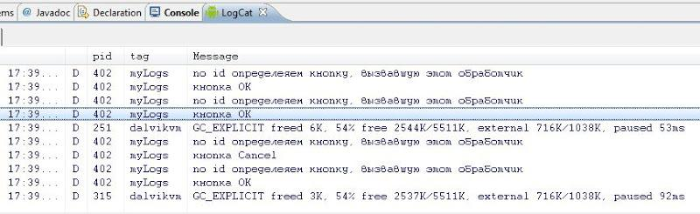

Видно, что все отлично записалось. Чтобы сделать просмотр удобней, создадим свой фильтр. Жмем значок **+**

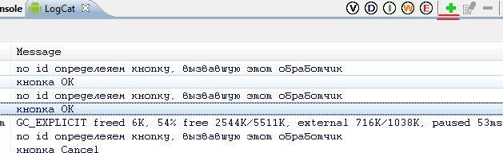

**Имя фильтра** произвольное, например, «**My logs**». **Log Tag** – это как раз значение константы TAG, которая описана в нашем коде и использовалась в методе Log.d, т.е. - "**myLogs**". **Pid** оставляем**пустым**, это id процесса. **Уровень**поставим **Debug**

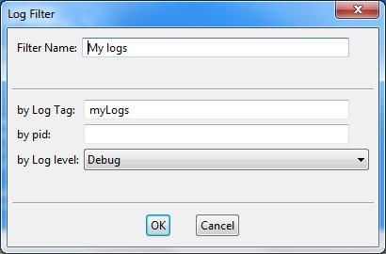

и жмем OK. Появилась новая вкладка My logs, на которой отображаются логи, соответствующие только что созданному фильтру.

Мы помещали в лог текст, но разумеется, вы можете писать, например, значения интересующих вас переменных (приведенные к типу String).

Иногда бывает, что логи не отображаются во вкладке LogCat, хотя AVD запущен, приложение работает без проблем. В таком случае должно помочь следующее: в Eclipse идем в меню Window > Open Perspective > Other > DDMS. Откроется немного другой набор окон чем обычно. Там найдите вкладку Devices и в ней должно быть видно ваше AVD-устройство, кликните на него и логи должны появиться. Чтобы вернуться в разработку: Window > Open Perspective > Java.

**Всплывающие сообщения**

Приложение может показывать **всплывающие сообщения** с помощью класса **Toast**. Давайте подредактируем метод onClick. Сделаем так, чтобы всплывало сообщение о том, какая кнопка была нажата.

**public void** onClick(View v) {  
    // по id определяем кнопку, вызвавшую этот обработчик  
    Log.d(TAG, "по id определяем кнопку, вызвавшую этот обработчик");  
    **switch** (v.getId()) {  
    **case** R.id.btnOk:  
      // кнопка ОК  
      Log.d(TAG, "кнопка ОК");  
      tvOut.setText("Нажата кнопка ОК");  
      Toast.makeText(this, "Нажата кнопка ОК", Toast.LENGTH_LONG).show();  
      **break**;  
    **case** R.id.btnCancel:  
      // кнопка Cancel  
      Log.d(TAG, "кнопка Cancel");  
      tvOut.setText("Нажата кнопка Cancel");  
      Toast.makeText(this, "Нажата кнопка Cancel", Toast.LENGTH_LONG).show();  
      **break**;  
    }  
  }

Разберем синтаксис вызова. Статический метод [**makeText**](http://elsof.ru/go.php?url=http://developer.android.com/reference/android/widget/Toast.html#makeText(android.content.Context, java.lang.CharSequence, int)) создает View-элемент [**Toast**](http://elsof.ru/go.php?url=http://developer.android.com/reference/android/widget/Toast.html). Параметры метода:

- **context** – пока не будем вдаваться в подробности, что это такое и используем текущую Activity, т.е. this.  
- **text**– текст, который надо показать  
- **duration**– продолжительность показа ([**Toast.LENGTH_LONG**](http://elsof.ru/go.php?url=http://developer.android.com/reference/android/widget/Toast.html#LENGTH_LONG) - длинная, [**Toast.LENGTH_SHORT**](http://elsof.ru/go.php?url=http://developer.android.com/reference/android/widget/Toast.html#LENGTH_SHORT) - короткая)

Toast создан и чтобы он отобразился на экране, вызывается метод **show**(). Сохраняем, запускаем, проверяем.

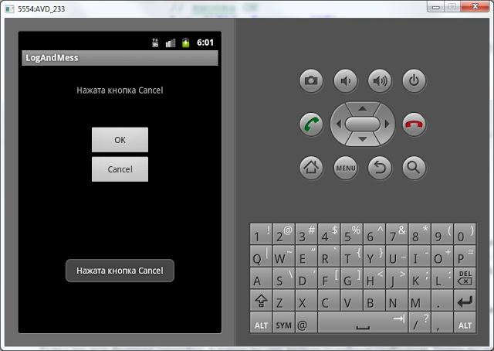

Если у вас есть Андроид-смартфон, я думаю вы уже видели подобные сообщения. Теперь вы знаете, как это делается )

**Урок 13. Создание простого меню**

В этом уроке мы:

- создаем пункты меню

Что такое меню, думаю, нет смысла рассказывать. Оно отображается при нажатии кнопки Menu. Давайте создадим свое.

Создаем проект:

**Project name**: P0131_MenuSimple  
**Build Target**: Android 2.3.3  
**Application name**: MenuSimple  
**Package name**: ru.startandroid.develop.menusimple  
**Create Activity**: MainActivity

Откроем **MainActivity.java**. За создание меню отвечает метод [**onCreateOptionsMenu**](http://elsof.ru/go.php?url=http://developer.android.com/reference/android/app/Activity.html#onCreateOptionsMenu(android.view.Menu)). На вход ему подается объект типа **Menu**, в который мы и будем добавлять свои пункты. Добавляются они просто, методом [**add**](http://elsof.ru/go.php?url=http://developer.android.com/reference/android/view/Menu.html#add(java.lang.CharSequence)). На вход методу подается **текст**пункта меню. Добавим 4 пункта.

**public boolean** onCreateOptionsMenu(Menu menu) {  
      // TODO Auto-generated method stub  
        
      menu.add("menu1");  
      menu.add("menu2");  
      menu.add("menu3");  
      menu.add("menu4");  
        
      **return super**.onCreateOptionsMenu(menu);  
    }

Метод onCreateOptionsMenu должен вернуть результат типа **boolean**. **True**– меню показывать, **False**– не показывать. Т.е. можно было бы накодить проверку какого-либо условия, и по итогам этой проверки не показывать меню передавая False. Пока нам это не нужно, поэтому поручаем этот выбор конструктору суперкласса, по умолчанию он возвращает True.

Сохраним все, запустим приложение и нажмем кнопку меню на эмуляторе.

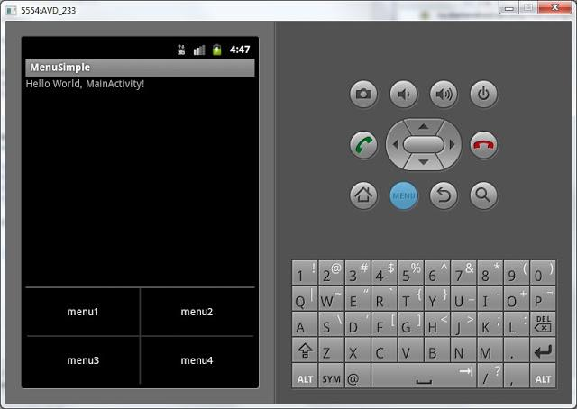

Появилось 4 пункта меню. Нажатие на них ни к чему не приводит, т.к. не реализован обработчик. Обработчиком является Activity, а метод зовется [**onOptionsItemSelected**](http://elsof.ru/go.php?url=http://developer.android.com/reference/android/app/Activity.html#onOptionsItemSelected(android.view.MenuItem)). На вход ему передается пункт меню, который был нажат – **MenuItem**. Определить, какое именно меню было нажато можно по методу [**getTitle**](http://elsof.ru/go.php?url=http://developer.android.com/reference/android/view/MenuItem.html#getTitle()). Давайте выводить всплывающее сообщение с текстом нажатого пункта меню. На выходе метода надо возвращать **boolean**. И мы снова предоставляем это суперклассу.

**public boolean** onOptionsItemSelected(MenuItem item) {  
      // TODO Auto-generated method stub  
      Toast.makeText(this, item.getTitle(), Toast.LENGTH_SHORT).show();  
      **return super**.onOptionsItemSelected(item);  
    }

Полный код:

**public class** MainActivity **extends** Activity {  
    /** Called when the activity is first created. */  
    @Override  
    **public void** onCreate(Bundle savedInstanceState) {  
        **super**.onCreate(savedInstanceState);  
        setContentView(R.layout.main);  
    }  
      
    @Override  
    **public boolean** onCreateOptionsMenu(Menu menu) {  
      // TODO Auto-generated method stub  
        
      menu.add("menu1");  
      menu.add("menu2");  
      menu.add("menu3");  
      menu.add("menu4");  
        
      **return super**.onCreateOptionsMenu(menu);  
    }  
      
    @Override  
    **public boolean** onOptionsItemSelected(MenuItem item) {  
      // TODO Auto-generated method stub  
      Toast.makeText(this, item.getTitle(), Toast.LENGTH_SHORT).show();  
      **return super**.onOptionsItemSelected(item);  
    }  
      
}

Определять нажатый пункт меню по тексту – это не самый лучший вариант. Далее будем делать это по**ID**. Но для этого надо немного по другому создавать меню.

**Урок 14. Меню, группы, порядок. MenuInflater и xml-меню.**

В этом уроке мы:

- создаем пункты меню c ID  
- группируем и сортируем пункты меню

На прошлом уроке мы рассмотрели простейший способ создания меню методом [**add(CharSequence title)**](http://elsof.ru/go.php?url=http://developer.android.com/reference/android/view/Menu.html#add(java.lang.CharSequence)), на вход мы подавали только текст. Рассмотрим другую реализацию этого метода - [**add(int groupId, int itemId, int order, CharSequence title)**](http://elsof.ru/go.php?url=http://developer.android.com/reference/android/view/Menu.html#add(int, int, int, java.lang.CharSequence)). У этого метода **4 параметра** на вход:   
- **groupId**- идентификатор группы, частью которой является пункт меню  
- **itemId**- ID пункта меню  
- **order**- для задания последовательности показа пунктов меню  
- **title**- текст, который будет отображен

Чтоб показать как используются все эти параметры, создадим приложение. На экране будет **TextView**и**CheckBox**:  
- TextView будет отображать какой пункт меню был выбран  
- CheckBox будет определять показывать обычное меню или расширенное. Это будет реализовано с помощью групп меню.

Сразу уточню, понятия "обычное" и "расширенное" - это не Андроид-понятия, а просто мои названия. Т.е. когда запущено приложение и пользователь жмет кнопку меню, он видит "обычное" меню. Если же он включит CheckBox, то будет отображаться "расширенное" меню, в котором больше пунктов.

Создаем проект:

**Project name**: P0141_MenuAdv  
**Build Target**: Android 2.3.3  
**Application name**: MenuAdv  
**Package name**: ru.startandroid.develop.menuadv  
**Create Activity**: MainActivity

Откроем **main.xml**, присвоим **ID** существующему **TextView**, сотрем его текст и создадим **CheckBox**. Код:

<?xml version=*"1.0"* encoding=*"utf-8"*?>   
<LinearLayout   
xmlns:android=*"http://schemas.android.com/apk/res/android"*   
android:orientation=*"vertical"*   
android:layout_width=*"fill_parent"*   
android:layout_height=*"fill_parent"*>   
<CheckBox   
android:layout_width=*"wrap_content"*   
android:layout_height=*"wrap_content"*   
android:id=*"@+id/chbExtMenu"*   
android:text=*"расширенное меню"*>   
</CheckBox>   
<TextView   
android:layout_width=*"fill_parent"*   
android:layout_height=*"wrap_content"*   
android:id=*"@+id/textView"*>   
</TextView>   
</LinearLayout>

Открываем **MainActivity.java** и класс **MainActivity** заполняем следующим кодом:

**public class** MainActivity **extends** Activity {  
    
  // Элементы экрана  
  TextView tv;  
  CheckBox chb;  
    
    
    /** Called when the activity is first created. */  
    @Override  
    **public void** onCreate(Bundle savedInstanceState) {  
        **super**.onCreate(savedInstanceState);  
        setContentView(R.layout.main);  
        // находим эдементы  
        tv = (TextView) findViewById(R.id.textView);  
        chb = (CheckBox) findViewById(R.id.chbExtMenu);  
          
    }  
      
    // создание меню  
    @Override  
    **public boolean** onCreateOptionsMenu(Menu menu) {  
      // TODO Auto-generated method stub  
      // добавляем пункты меню  
      menu.add(0, 1, 0, "add");  
      menu.add(0, 2, 0, "edit");  
      menu.add(0, 3, 3, "delete");  
      menu.add(1, 4, 1, "copy");  
      menu.add(1, 5, 2, "paste");  
      menu.add(1, 6, 4, "exit");  
        
      **return super**.onCreateOptionsMenu(menu);  
    }  
      
    // обновление меню  
    @Override  
    **public boolean** onPrepareOptionsMenu(Menu menu) {  
      // TODO Auto-generated method stub  
      // пункты меню с ID группы = 1 видны, если в CheckBox стоит галка  
      menu.setGroupVisible(1, chb.isChecked());  
      **return super**.onPrepareOptionsMenu(menu);  
    }  
  
    // обработка нажатий  
    @Override  
    **public boolean** onOptionsItemSelected(MenuItem item) {  
      // TODO Auto-generated method stub  
      StringBuilder sb = **new** StringBuilder();  
  
      // Выведем в TextView информацию о нажатом пункте меню   
      sb.append("Item Menu");  
      sb.append("\r\n groupId: " + String.valueOf(item.getGroupId()));  
      sb.append("\r\n itemId: " + String.valueOf(item.getItemId()));  
      sb.append("\r\n order: " + String.valueOf(item.getOrder()));  
      sb.append("\r\n title: " + item.getTitle());  
      tv.setText(sb.toString());  
        
      **return super**.onOptionsItemSelected(item);  
    }  
}

Не забудьте **обновить импорт** (CTRL+SHIFT+O).

Давайте разбирать написанное. Мы используем следующие **методы**:

[**onCreateOptionsMenu**](http://elsof.ru/go.php?url=http://developer.android.com/reference/android/app/Activity.html#onCreateOptionsMenu(android.view.Menu)) - вызывается только **при первом показе** меню. Создает меню и более не используется. Здесь мы добавляем к меню пункты.

[**onPrepareOptionsMenu**](http://elsof.ru/go.php?url=http://developer.android.com/reference/android/app/Activity.html#onPrepareOptionsMenu(android.view.Menu)) - вызывается **каждый раз**перед отображением меню. Здесь мы вносим изменения в уже созданное меню, если это необходимо

[**onOptionsItemSelected**](http://elsof.ru/go.php?url=http://developer.android.com/reference/android/app/Activity.html#onOptionsItemSelected(android.view.MenuItem)) - вызывается **при нажатии** пункта меню. Здесь мы определяем какой пункт меню был нажат.

В методе **onCreateOptionsMenu** мы добавляем 6 пунктов меню. Обратим внимание на параметры метода **Add**.

Первый параметр – **ID группы**. В первых трех пунктах он равен нулю, в оставшихся трех – 1. Т.е. пункты меню **copy**, **paste** и **exit** объединены в группу с ID = **1**. Визуально это никак не проявляется - они не отличаются цветом или еще чем-либо. ID группы мы будем использовать в реализации**onPrepareOptionsMenu**.

Второй параметр – **ID пункта меню**. В обработчике используется для определения какой пункт меню был нажат. Будем использовать его в **onOptionsItemSelected**.

Третий параметр – определяет **позицию пункта** меню. Этот параметр используется для определения порядка пунктов при отображении меню. Используется **сортировка по возрастанию**, т.е. от меньшего**order** к большему.

Четвертый параметр – **текст**, который будет отображаться на пункте меню. Тут все понятно.

В метод **onPrepareOptionsMenu** передается объект **Menu** и мы можем работать с ним. В данном примере вызываем [**setGroupVisible**](http://elsof.ru/go.php?url=http://developer.android.com/reference/android/view/Menu.html#setGroupVisible(int, boolean)). Этот метод позволяет **скрывать\отображать** пункты меню. На вход подается два параметра – **ID группы** и **boolean**-значение. В качестве ID группы мы пишем – **1** (та самая группа с ID = 1, в которой находятся пункты copy, paste и exit), а в качестве boolean параметра используем состояние **CheckBox**. Если он включен, то пункты меню (из **группы с ID = 1**) будут отображаться, если выключен – не будут.

Сохраним все и запустим приложение.

"**Обычное**" меню:

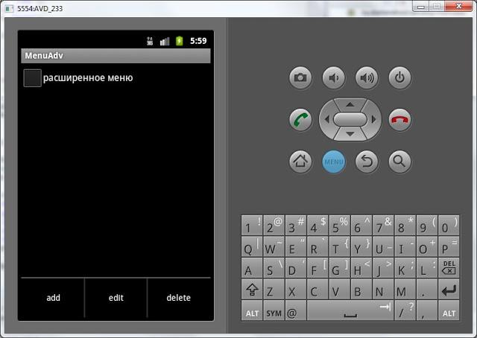

"**Расширенное**" меню

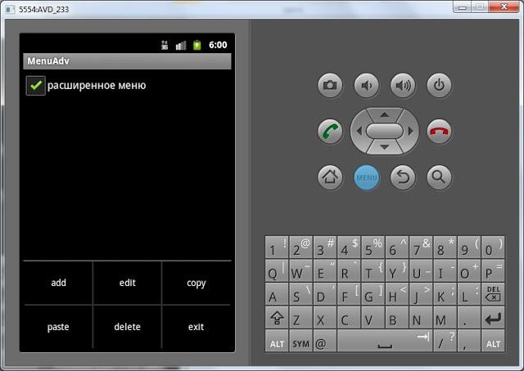

В зависимости от состояния **CheckBox**в меню видно **3**или **6**пунктов.

Обратите внимание на **порядок**пунктов. Они отсортированы по параметру **order**по **возрастанию**. Если **order**у нескольких пунктов **совпадает**, то эти пункты размещаются **в порядке их создания** в методе onCreateOptionsMenu.

При нажатии на какой-либо пункт меню срабатывает метод **onOptionsItemSelected**. В нем мы выводим в **TextView**информацию о нажатом пункте. Можете сверить эту информацию с тем, что мы кодили при создании пунктов меню. Все параметры должны совпадать. Порядок, для удобства, я сделал такой же как и в методе add: **groupId**, **itemId**, **order**, **title**.

Попробуйте добавить еще несколько пунктов в меню, чтобы их стало **больше шести**. И обратите внимание, как они отобразятся.

Для упрощения кода я использовал напрямую цифры для ID групп и ID пунктов меню. А вообще рекомендуется использовать константы, в дальнейшем буду использовать их.

**XML-меню**

Есть еще один, более удобный и предпочтительный способ создания меню - с использованием xml-файлов, аналогично layout-файлам при создании экрана. Чтобы получить меню, которые мы создавали программно на этом уроке, надо создать в папке res/menu файл **mymenu.xml**:

<?xml version=*"1.0"* encoding=*"utf-8"*?>  
<menu  
 xmlns:android=*"http://schemas.android.com/apk/res/android"*>  
<item  
 android:id=*"@+id/menu_add"*  
 android:title=*"add"*>  
</item>  
<item  
 android:id=*"@+id/menu_edit"*  
 android:title=*"edit"*>  
</item>  
<item  
 android:id=*"@+id/menu_delete"*  
 android:orderInCategory=*"3"*  
 android:title=*"delete"*>  
</item>  
<group  
 android:id=*"@+id/group1"*>  
<item  
 android:id=*"@+id/menu_copy"*  
 android:orderInCategory=*"1"*  
 android:title=*"copy"*>  
</item>  
<item  
 android:id=*"@+id/menu_paste"*  
 android:orderInCategory=*"2"*  
 android:title=*"paste"*>  
</item>  
<item  
 android:id=*"@+id/menu_exit"*  
 android:orderInCategory=*"4"*  
 android:title=*"exit"*>  
</item>  
</group>  
</menu>

**item**- это пункт меню, **group**- группа. В атрибутах **ID**используем ту же схему, что и в ID экранных компонентов, т.е. пишем @+id/<your_ID> и Eclipse сам создаст эти ID в R.java. Атрибут **orderInCategory**- это порядок пунктов, а **title**- текст.

В методе **onCreateOptionsMenu** нам теперь не надо вручную кодить создание каждого пункта, мы просто свяжем menu, который нам дается на вход и наш xml-файл.

**public boolean** onCreateOptionsMenu(Menu menu) {  
    getMenuInflater().inflate(R.menu.mymenu, menu);  
    **return super**.onCreateOptionsMenu(menu);  
  }

С помощью метода **getMenuInflater**мы получаем [**MenuInflater**](http://elsof.ru/go.php?url=http://developer.android.com/reference/android/view/MenuInflater.html)и вызываем его метод inflate. На вход передаем наш файл **mymenu.xml** из папки res/menu и объект **menu**. MenuInflater берет объект menu и наполняет его пунктами согласно файлу mymenu.xml.

Если захотите скрыть группу, выполняете тот же метод setGroupVisible и передаете туда R.id.group1 в качестве ID группы.

Подробно атрибуты для xml-файла меню можно посмотреть [**здесь**](http://elsof.ru/go.php?url=http://developer.android.com/guide/topics/resources/menu-resource.html).

Я вам рекомендую опробовать и потестить оба способа созданию меню. Программное создание гибче, а xml сокращает код.

**Урок 15. Контекстное меню**

В этом уроке мы:

- создадим контекстное меню

Контекстное меню вызывается в Андроид длительным нажатием на каком-либо экранном компоненте. Обычно оно используется в списках. Когда на экран выводится список однородных объектов (например письма в почт.ящике) и, чтобы выполнить действие с одним из этих объектов, мы вызываем контекстное меню для него. Но т.к. списки мы еще не проходили, сделаем пример попроще и будем вызывать контекстное меню для TextView.

Создадим проект:

**Project name**: P0151_ContextMenu  
**Build Target**: Android 2.3.3  
**Application name**: ContextMenu  
**Package name**: ru.startandroid.develop.contextmenu  
**Create Activity**: MainActivity

Откроем main.xml и нарисуем там два TextView:

<?xml version=*"1.0"* encoding=*"utf-8"*?>   
<LinearLayout   
xmlns:android=*"http://schemas.android.com/apk/res/android"*   
android:orientation=*"vertical"*   
android:layout_width=*"fill_parent"*   
android:layout_height=*"fill_parent"*>   
<TextView   
android:layout_height=*"wrap_content"*   
android:textSize=*"26sp"*   
android:layout_width=*"wrap_content"*   
android:id=*"@+id/tvColor"*   
android:layout_marginBottom=*"50dp"*   
android:layout_marginTop=*"50dp"*   
android:text=*"Text color"*>   
</TextView>   
<TextView   
android:layout_width=*"fill_parent"*   
android:layout_height=*"wrap_content"*   
android:textSize=*"22sp"*   
android:id=*"@+id/tvSize"*   
android:text=*"Text size"*>   
</TextView>   
</LinearLayout>

Для первого TextView мы сделаем контекстное меню, с помощью которого будем менять цвет текста. Для второго – будем менять размер текста.

Принцип создания контекстного меню похож на создание обычного меню. Но есть и отличия.

Метод создания [**onCreateContextMenu**](http://elsof.ru/go.php?url=http://developer.android.com/reference/android/app/Activity.html#onCreateContextMenu(android.view.ContextMenu, android.view.View, android.view.ContextMenu.ContextMenuInfo)) вызывается каждый раз перед показом меню. На вход ему передается:

- **ContextMenu**, в который мы будем добавлять пункты  
- **View**- элемент экрана, для которого вызвано контекстное меню  
- **ContextMenu.ContextMenuInfo**– содержит доп.информацию, когда контекстное меню вызвано для элемента списка. Пока мы это не используем, но когда будем изучать списки увидим, что штука полезная.

Метод обработки [**onContextItemSelected**](http://elsof.ru/go.php?url=http://developer.android.com/reference/android/app/Activity.html#onContextItemSelected(android.view.MenuItem)) аналогичный методу **onOptionsItemSelected**для обычного меню. На вход передается **MenuItem**– пункт меню, который был нажат.

Также нам понадобится третий метод [**registerForContextMenu**](http://elsof.ru/go.php?url=http://developer.android.com/reference/android/app/Activity.html#registerForContextMenu(android.view.View)). На вход ему передается **View**и это означает, что для этой View необходимо создавать контекстное меню. Если не выполнить этот метод, контекстное меню для View создаваться не будет.

Давайте кодить, открываем **MainActivity.java**. Опишем и найдем **TextView**и укажем, что необходимо создавать для них контекстное меню.

  TextView tvColor, tvSize;  
    
    /** Called when the activity is first created. */  
    @Override  
    **public void** onCreate(Bundle savedInstanceState) {  
        **super**.onCreate(savedInstanceState);  
        setContentView(R.layout.main);  
          
        tvColor = (TextView) findViewById(R.id.tvColor);  
        tvSize = (TextView) findViewById(R.id.tvSize);  
          
        // для tvColor и tvSize необходимо создавать контекстное меню  
        registerForContextMenu(tvColor);  
        registerForContextMenu(tvSize);  
              
    }

Теперь опишем создание контекстных меню. Используем константы для хранения ID пунктов меню.

**final int** MENU_COLOR_RED = 1;  
  **final int** MENU_COLOR_GREEN = 2;  
  **final int** MENU_COLOR_BLUE = 3;  
    
  **final int** MENU_SIZE_22 = 4;  
  **final int** MENU_SIZE_26 = 5;  
  **final int** MENU_SIZE_30 = 6;

И создаем

    @Override  
    **public void** onCreateContextMenu(ContextMenu menu, View v,  
        ContextMenuInfo menuInfo) {  
      // TODO Auto-generated method stub  
      **switch** (v.getId()) {  
    **case** R.id.tvColor:  
      menu.add(0, MENU_COLOR_RED, 0, "Red");  
      menu.add(0, MENU_COLOR_GREEN, 0, "Green");  
      menu.add(0, MENU_COLOR_BLUE, 0, "Blue");  
      **break**;  
    **case** R.id.tvSize:  
      menu.add(0, MENU_SIZE_22, 0, "22");  
      menu.add(0, MENU_SIZE_26, 0, "26");  
      menu.add(0, MENU_SIZE_30, 0, "30");  
      **break**;  
    }  
    }

Обратите внимание, что мы по **ID**определяем **View**, для которого вызвано**контекстное меню** и в зависимости от этого создаем определенное меню. Т.е. если контекстное меню вызвано для **tvColor**, то мы создаем**меню с перечислением цветов**, а если для **tvSize**– **с размерами шрифта**.

В качестве ID пунктов мы использовали константы. Группировку и сортировку не используем, поэтому используем нули в качестве соответствующих параметров.

Можно все сохранить и запустить. При долгом нажатии на TextView должны появляться контекстные меню.

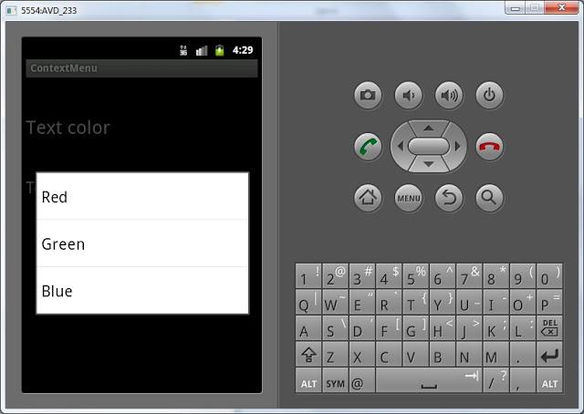

Но нажатие на них ничего не дает, т.к. не мы не прописали обработку в методе onContextItemSelected. Давайте пропишем:

    @Override  
    **public boolean** onContextItemSelected(MenuItem item) {  
      // TODO Auto-generated method stub  
      **switch** (item.getItemId()) {  
      // пункты меню для tvColor  
    **case** MENU_COLOR_RED:  
      tvColor.setTextColor(Color.RED);  
      tvColor.setText("Text color = red");  
      **break**;  
    **case** MENU_COLOR_GREEN:  
      tvColor.setTextColor(Color.GREEN);  
      tvColor.setText("Text color = green");  
      **break**;  
    **case** MENU_COLOR_BLUE:  
      tvColor.setTextColor(Color.BLUE);  
      tvColor.setText("Text color = blue");  
      **break**;  
    // пункты меню для tvSize  
    **case** MENU_SIZE_22:  
      tvSize.setTextSize(22);  
      tvSize.setText("Text size = 22");  
      **break**;  
    **case** MENU_SIZE_26:  
      tvSize.setTextSize(26);  
      tvSize.setText("Text size = 26");  
      **break**;  
    **case** MENU_SIZE_30:  
      tvSize.setTextSize(30);  
      tvSize.setText("Text size = 30");  
      **break**;  
      }  
      **return super**.onContextItemSelected(item);  
    }

В этом методе мы определяем по **ID**, какой пункт меню был нажат. И выполняем соответствующие действия: меняем цвет текста для tvColor или размер шрифта для tvSize. Сохраняем, запускаем и проверяем, что контекстные меню теперь реагируют на нажатия и делают то, что от них требуется.

Для расширения кругозора я хотел бы еще кое-что написать по этой теме. Возможно, это покажется пока сложноватым, так что если вдруг будет непонятно, ничего страшного. Итак, мысли вслух.

Мы использовали метод registerForContextMenu (View view) для включения контекстного меню для определенного View. Этот метод принадлежит классу Activity. Я посмотрел исходники этого метода, там написано следующее:

**public void** registerForContextMenu(View view) {  
    view.setOnCreateContextMenuListener(**this**);  
  }

Вспоминаем наш урок по обработчикам и смотрим хелп по методу [**setOnCreateContextMenuListener (View.OnCreateContextMenuListener l)**](http://elsof.ru/go.php?url=http://developer.android.com/reference/android/view/View.html#setOnCreateContextMenuListener(android.view.View.OnCreateContextMenuListener)). Получается, что **View**в качестве обработчика создания контекстного меню использует объект **this**. В данном случае, этот код в **Activity**, значит this – это Activity и есть. Т.е. когда View хочет**показать контекстное меню**, оно обращается к **обработчику**(Activity), а он уже выполняет свой метод**onCreateContextMenu**. Т.е. тот же самый принцип, что и при обычном нажатии (Click).

И строка в MainActivity.java:

    registerForContextMenu(tvColor);

абсолютно равнозначна этой строке:

tvColor.setOnCreateContextMenuListener(**this**);

Вообще мы можем создать свой объект, реализующий интерфейс View.OnCreateContextMenuListener и использовать его вместо Activity в качестве обработчика создания контекстного меню.

Не забывайте, что для контекстного меню вы также можете использовать XML-способ, который был рассмотрен в конце прошлого урока. Попробуйте сделать этот же урок, но уже с использованием XML-меню.

Полный код урока:

**public class** MainActivity **extends** Activity {  
  
  **final int** MENU_COLOR_RED = 1;  
  **final int** MENU_COLOR_GREEN = 2;  
  **final int** MENU_COLOR_BLUE = 3;  
  
  **final int** MENU_SIZE_22 = 4;  
  **final int** MENU_SIZE_26 = 5;  
  **final int** MENU_SIZE_30 = 6;  
  
  TextView tvColor, tvSize;  
  
  /** Called when the activity is first created. */  
  @Override  
  **public void** onCreate(Bundle savedInstanceState) {  
    **super**.onCreate(savedInstanceState);  
    setContentView(R.layout.main);  
  
    tvColor = (TextView) findViewById(R.id.tvColor);  
    tvSize = (TextView) findViewById(R.id.tvSize);  
  
    // для tvColor и tvSize необходимо создавать контекстное меню  
    registerForContextMenu(tvColor);  
    registerForContextMenu(tvSize);  
  }  
  
  @Override  
  **public void** onCreateContextMenu(ContextMenu menu, View v,  
      ContextMenuInfo menuInfo) {  
    // TODO Auto-generated method stub  
    **switch** (v.getId()) {  
    **case** R.id.tvColor:  
      menu.add(0, MENU_COLOR_RED, 0, "Red");  
      menu.add(0, MENU_COLOR_GREEN, 0, "Green");  
      menu.add(0, MENU_COLOR_BLUE, 0, "Blue");  
      **break**;  
    **case** R.id.tvSize:  
      menu.add(0, MENU_SIZE_22, 0, "22");  
      menu.add(0, MENU_SIZE_26, 0, "26");  
      menu.add(0, MENU_SIZE_30, 0, "30");  
      **break**;  
    }  
  }  
  
  @Override  
  **public boolean** onContextItemSelected(MenuItem item) {  
    // TODO Auto-generated method stub  
    **switch** (item.getItemId()) {  
    // пункты меню для tvColor  
    **case** MENU_COLOR_RED:  
      tvColor.setTextColor(Color.RED);  
      tvColor.setText("Text color = red");  
      **break**;  
    **case** MENU_COLOR_GREEN:  
      tvColor.setTextColor(Color.GREEN);  
      tvColor.setText("Text color = green");  
      **break**;  
    **case** MENU_COLOR_BLUE:  
      tvColor.setTextColor(Color.BLUE);  
      tvColor.setText("Text color = blue");  
      **break**;  
    // пункты меню для tvSize  
    **case** MENU_SIZE_22:  
      tvSize.setTextSize(22);  
      tvSize.setText("Text size = 22");  
      **break**;  
    **case** MENU_SIZE_26:  
      tvSize.setTextSize(26);  
      tvSize.setText("Text size = 26");  
      **break**;  
    **case** MENU_SIZE_30:  
      tvSize.setTextSize(30);  
      tvSize.setText("Text size = 30");  
      **break**;  
    }  
    **return super**.onContextItemSelected(item);  
  }  
}

# Урок 16. Программное создание экрана. LayoutParams

В этом уроке мы:

- рисуем экран программно, а не через layout-файл

До этого мы создавали экран с помощью**layout-файлов**. Но то же самое мы можем делать и**программно**.

Создадим проект:

**Project name**: P0161_DynamicLayout  
**Build Target**: Android 2.3.3  
**Application name**: DynamicLayout  
**Package name**: ru.startandroid.develop.dinamiclayout  
**Create Activity**: MainActivity

Открываем **MainActivity.java** и обратим внимание на строку:

        setContentView(R.layout.main);

Напомню, что в этой строке мы указываем, что **Activity**в качестве экрана будет использовать **layout-файл main.xml**. Есть другая реализация этого метода, которая на вход принимает не layout-файл, а**View**-элемент и делает его корневым. В layout-файлах корневой элемент обычно **LinearLayout**, мы тоже используем его.

    @Override  
    **public void** onCreate(Bundle savedInstanceState) {  
        **super**.onCreate(savedInstanceState);  
        // создание LinearLayout  
        LinearLayout linLayout = **new** LinearLayout(**this**);  
        // установим вертикальную ориентацию  
        linLayout.setOrientation(LinearLayout.VERTICAL);  
        // создаем LayoutParams    
        LayoutParams linLayoutParam = **new** LayoutParams(LayoutParams.MATCH_PARENT, LayoutParams.MATCH_PARENT);   
        // устанавливаем linLayout как корневой элемент экрана   
        setContentView(linLayout, linLayoutParam);  
    }

Обновим импорт – **CTRL+SHIFT+O**. Eclipse предложит нам выбрать, какой именно **LayoutParams**мы будем использовать. Тут надо остановиться подробнее. Вспомним теорию про экраны. Экран [**состоит**](http://elsof.ru/go.php?url=http://developer.android.com/guide/topics/ui/index.html#ViewHierarchy)из ViewGroup и вложенных в них View.

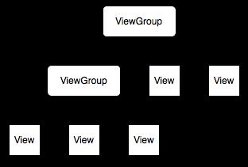

Известные нам примеры **ViewGroup**– это **LinearLayout**, **TableLayout**, **RelativeLayout**и т.д. Каждая их этих ViewGroup [**имеет вложенный класс LayoutParams**](http://elsof.ru/go.php?url=http://developer.android.com/guide/topics/ui/declaring-layout.html#layout-params). Базовым для этих LayoutParams является[**ViewGroup.LayoutParams**](http://elsof.ru/go.php?url=http://developer.android.com/reference/android/view/ViewGroup.LayoutParams.html).

**ViewGroup**.**LayoutParams**имеет всего два атрибута: **height**и **width**. Его подкласс[**ViewGroup.MarginLayoutParams**](http://elsof.ru/go.php?url=http://developer.android.com/reference/android/view/ViewGroup.MarginLayoutParams.html) наследует два этих атрибута и имеет свои четыре: **bottomMargin**,**leftMargin**, **rightMargin**, **topMargin**. Класс [**LinearLayout.LayoutParams**](http://elsof.ru/go.php?url=http://developer.android.com/reference/android/widget/LinearLayout.LayoutParams.html) в свою очередь является подклассом ViewGroup.MarginLayoutParams, наследует от него уже 6 аттрибутов и добавляет свои два:**gravity**и **weight**.

Т.е. объект **LinearLayout**имеет вложенный класс **LinearLayout.LayoutParams** с layout-аттрибутами. И эти аттрибуты распространяются на все дочерние View и ViewGroup.

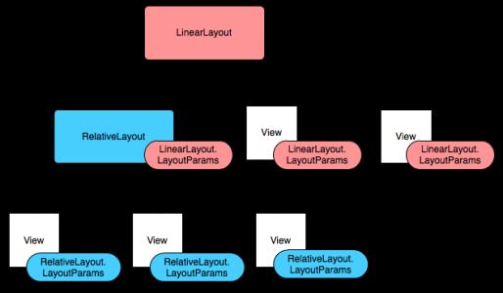

Т.е. View, находящаяся в LinearLayout имеет один набор layout-параметров:

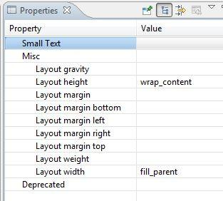

а View из RelativeLayout – другой:

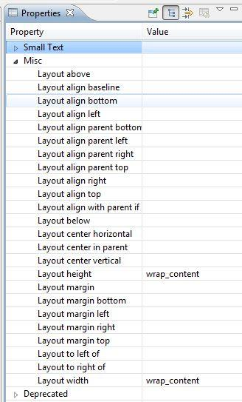

Есть и общие элементы, т.к. родители у этих ViewGroup одни.

Вернемся в Eclipse, он ждет нашего выбора. Используем базовый класс ViewGroup.LayoutParams

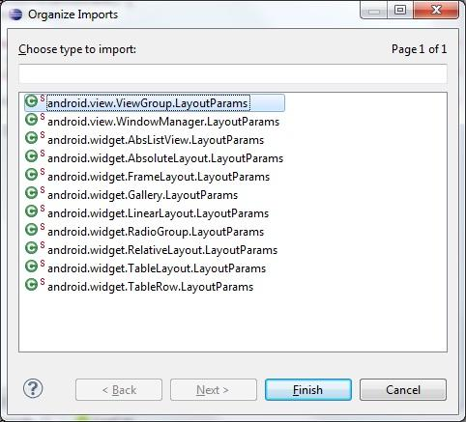

Давайте разберем код. Мы создаем **LinearLayout**и ставим **вертикальную**ориентацию. Далее создаем**LayoutParams**. Конструктор на вход принимает два параметра: **width**и **height**. Мы оба ставим**MATCH_PARENT**. Далее вызывается метод [**setContentView**](http://elsof.ru/go.php?url=http://developer.android.com/reference/android/app/Activity.html#setContentView(android.view.View, android.view.ViewGroup.LayoutParams)). На вход ему подается **LinearLayout**и**LayoutParams**. Это означает, что корневым элементом **Activity**будет **LinearLayout**с layout-свойствами из **LayoutParams**.

Если мы сейчас запустим приложение, то ничего не увидим, т.к. LinearLayout – прозрачен. Давайте добавлять в LinearLayout View-компоненты.

        LayoutParams lpView = **new** LayoutParams(LayoutParams.WRAP_CONTENT, LayoutParams.WRAP_CONTENT);  
          
        TextView tv = **new** TextView(**this**);  
        tv.setText("TextView");  
        tv.setLayoutParams(lpView);  
        linLayout.addView(tv);  
          
        Button btn = **new** Button(**this**);  
        btn.setText("Button");  
        linLayout.addView(btn, lpView);

Мы снова создаем объект **LayoutParams**с атрибутами **width**= **wrap_content**и **height**= **wrap_content**. Теперь если мы присвоим этот объект какому-либо View, то это **View**будет иметь **ширину**и **высоту по содержимому**.

Далее мы создаем **TextView**, настраиваем его текст, присваиваем ему выше созданный LayoutParams и добавляем в LinearLayout с помощью метода [**addView (View child)**](http://elsof.ru/go.php?url=http://developer.android.com/reference/android/view/ViewGroup.html#addView(android.view.View)).

С **Button**аналогично – создаем, правим текст, а затем используем другую реализацию метода [**addView (View child, ViewGroup.LayoutParams params)**](http://elsof.ru/go.php?url=http://developer.android.com/reference/android/view/ViewGroup.html#addView(android.view.View, android.view.ViewGroup.LayoutParams)), которая одновременно добавляет **Button**в**LinearLayout**и присваивает для Button указанный **LayoutParams**. Результат будет тот же, что и с TextView, но вместо двух строк кода получилась одна.

Обратите внимание, что для**двух объектов View** я использовал **один объект LayoutParams** - lpView. И если я теперь буду менять свойства этого объекта, меняться будут оба View.

Сохраним и запустим приложение. Видим, что компоненты на экране появились. И видно, что их высота и ширина определена по содержимому (wrap_content).

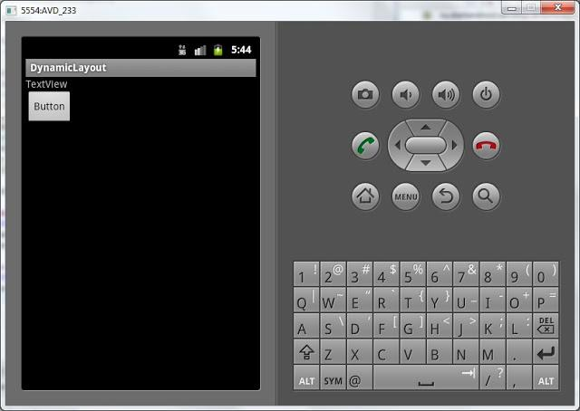

Объект **lpView**имеет базовый тип **android.view.ViewGroup.LayoutParams**. А значит позволит настроить только ширину и высоту. Но для **View**в **LinearLayout**доступны, например, отступ слева или выравнивание по правому краю. И если мы хотим их задействовать, значит надо использовать**LinearLayout.LayoutParams**:

        LinearLayout.LayoutParams leftMarginParams = **new** LinearLayout.LayoutParams(  
 LayoutParams.WRAP_CONTENT, LayoutParams.WRAP_CONTENT);  
        leftMarginParams.leftMargin = 50;  
          
        Button btn1 = **new** Button(**this**);  
        btn1.setText("Button1");  
        linLayout.addView(btn1, leftMarginParams);

Смотрим код. Мы создаем объект типа**LinearLayout.LayoutParams** с помощью такого же конструктора, как и для обычного LayoutParams, указывая **width**и **height**. Затем мы указываем **отступ слева** = 50. Отступ здесь указывается в **пикселах**. Далее схема та же: создаем объект, настраиваем текст и добавляем его в LinearLayout c присвоением LayoutParams.

Аналогично добавим компонент с выравниванием:

        LinearLayout.LayoutParams rightGravityParams = **new** LinearLayout.LayoutParams(  
 LayoutParams.WRAP_CONTENT, LayoutParams.WRAP_CONTENT);  
        rightGravityParams.gravity = Gravity.RIGHT;  
          
        Button btn2 = **new** Button(**this**);  
        btn2.setText("Button2");  
        linLayout.addView(btn2, rightGravityParams);

Сохраним и запустим. Button1 имеет отступ 50px. А Button2 выравнена по правому краю:

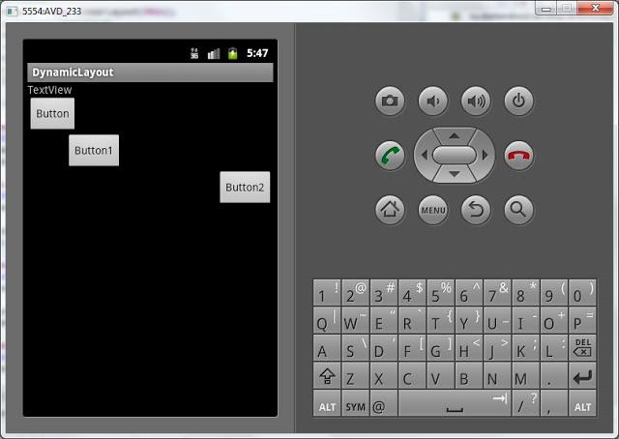

Вероятно, эта тема будет не очень понятна с первого раза. Поэтому на следующих двух уроках мы закрепим эти знания и попрактикуемся в добавлении элементов на экран и их настройке.

Полный код урока:

**public class** MainActivity **extends** Activity {  
    /** Called when the activity is first created. */  
    @Override  
    **public void** onCreate(Bundle savedInstanceState) {  
        **super**.onCreate(savedInstanceState);  
        // создание LinearLayout  
        LinearLayout linLayout = **new** LinearLayout(**this**);  
        // установим вертикальную ориентацию  
        linLayout.setOrientation(LinearLayout.VERTICAL);  
        // создаем LayoutParams    
        LayoutParams linLayoutParam = **new** LayoutParams(LayoutParams.MATCH_PARENT, LayoutParams.MATCH_PARENT);   
        // устанавливаем linLayout как корневой элемент экрана   
        setContentView(linLayout, linLayoutParam);  
          
        LayoutParams lpView = **new** LayoutParams(LayoutParams.WRAP_CONTENT, LayoutParams.WRAP_CONTENT);  
          
        TextView tv = **new** TextView(**this**);  
        tv.setText("TextView");  
        tv.setLayoutParams(lpView);  
        linLayout.addView(tv);  
          
        Button btn = **new** Button(**this**);  
        btn.setText("Button");  
        linLayout.addView(btn, lpView);  
  
          
        LinearLayout.LayoutParams leftMarginParams = **new** LinearLayout.LayoutParams(  
 LayoutParams.WRAP_CONTENT, LayoutParams.WRAP_CONTENT);  
        leftMarginParams.leftMargin = 50;  
          
        Button btn1 = **new** Button(**this**);  
        btn1.setText("Button1");  
        linLayout.addView(btn1, leftMarginParams);  
  
          
        LinearLayout.LayoutParams rightGravityParams = **new** LinearLayout.LayoutParams(  
 LayoutParams.WRAP_CONTENT, LayoutParams.WRAP_CONTENT);  
        rightGravityParams.gravity = Gravity.RIGHT;  
          
        Button btn2 = **new** Button(**this**);  
        btn2.setText("Button2");  
        linLayout.addView(btn2, rightGravityParams);  
    }  
}

# Урок 17. Создание View-компонент в рабочем приложении

В этом уроке мы:

- добавляем компоненты на экран прямо из приложения

На прошлом уроке мы создавали компоненты в методе Activity.onCreate, т.е. при создании приложения. На этом уроке будем создавать уже в работающем приложении. Создавать будем Button-ы, т.к. они наглядней всего отображаются. Будем указывать текст, который будет отображен на кнопке и выравнивание: слева, по центру или справа. Также предусмотрим возможность удаления созданных элементов.

Создадим проект:

**Project name**: P0171_DynamicLayout2  
**Build Target**: Android 2.3.3  
**Application name**: DynamicLayout2  
**Package name**: ru.startandroid.develop.dynamiclayout2  
**Create Activity**: MainActivity

Создадим экран, который поможет нам создавать View-компоненты. Открываем **main.xml** и пишем там следующее:

<?xml version=*"1.0"* encoding=*"utf-8"*?>   
<LinearLayout   
xmlns:android=*"http://schemas.android.com/apk/res/android"*   
android:orientation=*"vertical"*   
android:layout_width=*"fill_parent"*   
android:layout_height=*"fill_parent"*>   
<RadioGroup   
android:layout_height=*"wrap_content"*   
android:layout_width=*"match_parent"*   
android:orientation=*"horizontal"*   
android:id=*"@+id/rgGravity"*>   
<RadioButton   
android:layout_height=*"wrap_content"*   
android:layout_width=*"wrap_content"*   
android:checked=*"true"*   
android:text=*"Left"*   
android:id=*"@+id/rbLeft"*>   
</RadioButton>   
<RadioButton   
android:layout_height=*"wrap_content"*   
android:layout_width=*"wrap_content"*   
android:text=*"Center"*   
android:id=*"@+id/rbCenter"*>   
</RadioButton>   
<RadioButton   
android:layout_height=*"wrap_content"*   
android:layout_width=*"wrap_content"*   
android:text=*"Right"*   
android:id=*"@+id/rbRight"*>   
</RadioButton>   
</RadioGroup>   
<LinearLayout   
android:id=*"@+id/linearLayout1"*   
android:layout_width=*"match_parent"*   
android:orientation=*"horizontal"*   
android:layout_height=*"wrap_content"*>   
<EditText   
android:layout_height=*"wrap_content"*   
android:layout_width=*"wrap_content"*   
android:layout_weight=*"1"*   
android:id=*"@+id/etName"*   
android:fadeScrollbars=*"true"*>   
</EditText>   
<Button   
android:layout_width=*"wrap_content"*   
android:layout_height=*"wrap_content"*   
android:text=*"Create"*   
android:id=*"@+id/btnCreate"*>   
</Button>   
<Button   
android:layout_width=*"wrap_content"*   
android:layout_height=*"wrap_content"*   
android:text=*"Clear"*   
android:id=*"@+id/btnClear"*>   
</Button>   
</LinearLayout>   
<LinearLayout   
android:layout_width=*"match_parent"*   
android:layout_height=*"match_parent"*   
android:id=*"@+id/llMain"*   
android:orientation=*"vertical"*>   
</LinearLayout>   
</LinearLayout>

Рассмотрим подробно экран.

**rgGravity**– это RadioGroup, с тремя RadioButton (**rbLeft**, **rbCenter**, **rbRight**). Этот компонент мы используем для выбора выравнивания создаваемого компонента  
**etName**– текстовое поле, здесь будем указывать текст, который будет отображаться на созданном компоненте  
**btnCreate**– кнопка, запускающая процесс создания.  
**btnClear**– кнопка, стирающая все, что создали  
**llMain**– вертикальный LinearLayout, в котором будут создаваться компоненты

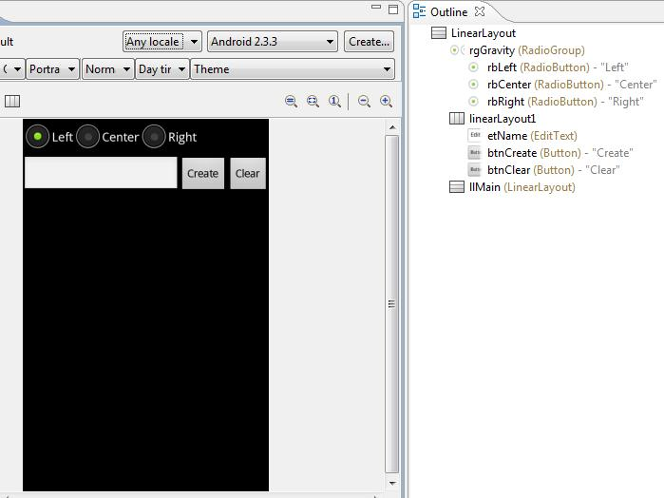

Экран готов, давайте кодить реализацию. Открываем **MainActivity.java**. Начнем с того, что опишем и найдем все необходимые нам компоненты. Кстати, у нас есть пара кнопок, которые мы будем использовать, значит им нужен обработчик. В качестве **обработчика**назначим **Activity**(т.е. необходимо дописать: implements OnClickListener) и создадим пустой пока метод обработки **onClick**:

**public class** MainActivity **extends** Activity **implements** OnClickListener{  
  
  LinearLayout llMain;  
  RadioGroup rgGravity;  
  EditText etName;  
  Button btnCreate;  
  Button btnClear;  
  
**int** wrapContent = LinearLayout.LayoutParams.WRAP_CONTENT;  
  
    
  /** Called when the activity is first created. */  
  @Override  
  **public void** onCreate(Bundle savedInstanceState) {  
    **super**.onCreate(savedInstanceState);  
    setContentView(R.layout.main);  
      
    llMain = (LinearLayout) findViewById(R.id.llMain);  
    rgGravity = (RadioGroup) findViewById(R.id.rgGravity);  
    etName = (EditText) findViewById(R.id.etName);  
  
    btnCreate = (Button) findViewById(R.id.btnCreate);  
    btnCreate.setOnClickListener(**this**);  
  
    btnClear = (Button) findViewById(R.id.btnClear);  
    btnClear.setOnClickListener(**this**);  
  }  
  
  
  @Override  
  **public void** onClick(View v) {  
    // TODO Auto-generated method stub  
      
  }  
}

Я также создал переменную **wrapContent**и буду хранить в ней значение LinearLayout.LayoutParams.WRAP_CONTENT. Делаю это только для снижения громоздкости кода.

Теперь опишем процесс создания Button-компонента заполнив метод onClick:

@Override  
  **public void** onClick(View v) {  
    **switch** (v.getId()) {  
    **case** R.id.btnCreate:  
      // Создание LayoutParams c шириной и высотой по содержимому  
      LinearLayout.LayoutParams lParams = **new** LinearLayout.LayoutParams(  
          wrapContent, wrapContent);  
      // переменная для хранения значения выравнивания  
      // по умолчанию пусть будет LEFT  
      **int** btnGravity = Gravity.LEFT;  
      // определяем, какой RadioButton "чекнут" и   
      // соответственно заполняем btnGravity   
      **switch** (rgGravity.getCheckedRadioButtonId()) {  
      **case** R.id.rbLeft:  
        btnGravity = Gravity.LEFT;  
        **break**;  
      **case** R.id.rbCenter:  
        btnGravity = Gravity.CENTER_HORIZONTAL;  
        **break**;  
      **case** R.id.rbRight:  
        btnGravity = Gravity.RIGHT;  
        **break**;  
      }  
      // переносим полученное значение выравнивания в LayoutParams  
      lParams.gravity = btnGravity;  
  
      // создаем Button, пишем текст и добавляем в LinearLayout  
      Button btnNew = **new** Button(**this**);  
      btnNew.setText(etName.getText().toString());  
      llMain.addView(btnNew, lParams);  
  
      **break**;  
    }  
  }

Разберем написанное. Для начала мы проверяем, что была нажата кнопка **btnCreate**– т.е. кнопка создания. Затем создаем **LayoutParams**с высотой и шириной по содержанию. Здесь я использовал переменную, про которую писал выше – wrapContent. Иначе получилось бы довольно громоздко.

Далее создаем переменную **btnGravity**, в которую по умолчанию запишем значение выравнивания LEFT. Для определения, какой RadioButton выделен в данный момент, используем метод**getCheckedRadioButtonId**– он для RadoiGroup возвращает ID «чекнутого» RadioButton-а. Мы его сравниваем с нашими тремя ID и заносим соответствующее значение в переменную btnGravity. Скидываем это значение в gravity у LayoutParams.

Далее создаем кнопку и присваиваем ей текст из **etName**. Обратите внимание, что недостаточно написать getText, т.к. это не даст текста. Необходимо еще вызвать метод toString. Ну и в конце добавляем созданный Button в наш LinearLayout.

Сохраним все и запустим приложение. Добавим несколько кнопок.

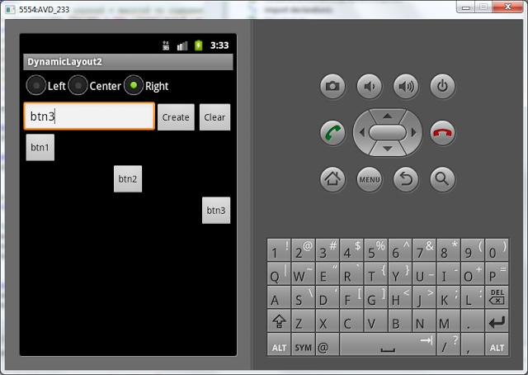

Кнопки должны появляться с указанным выравниванием и текстом.

Когда вводите текст, снизу появляется клавиатура и закрывает обзор. Чтобы она исчезла, надо нажать кнопку Back (Назад) на эмуляторе или ESC на обычной клавиатуре. Если клавиатура появляется японская с иероглифами, вызовите контекстное меню для поля ввода (долгое нажатие левой кнопкой мыши), нажмите Input method и выберите из списка Android Keyboard.

Осталось нереализованной кнопка **Clear**, которая призвана удалять все созданное. Для этого нам необходимо дополнить метод **onClick**, добавим в **switch**(v.getId()) еще один case:

**case** R.id.btnClear:  
      llMain.removeAllViews();  
      Toast.makeText(this, "Удалено", Toast.LENGTH_SHORT).show();  
      **break**;

Метод **removeAllViews**удаляет все дочерние View-компоненты с нашего LinearLayout. С помощью **Toast**выводим на экран **сообщение**об успехе. Сохраним, запустим и проверим. Добавляем несколько кнопок, жмем кнопку **Clear**и наблюдаем результат:

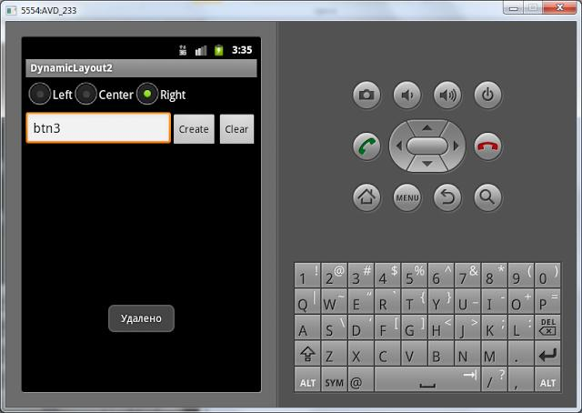

В итоге у нас получилось очень даже динамическое приложение, которое умеет менять само себя.

Полный код урока:

**public class** MainActivity **extends** Activity **implements** OnClickListener {  
  
  LinearLayout llMain;  
  RadioGroup rgGravity;  
  EditText etName;  
  Button btnCreate;  
  Button btnClear;  
  
  **int** wrapContent = LinearLayout.LayoutParams.WRAP_CONTENT;  
  
  /** Called when the activity is first created. */  
  @Override  
  **public void** onCreate(Bundle savedInstanceState) {  
    **super**.onCreate(savedInstanceState);  
    setContentView(R.layout.main);  
  
    llMain = (LinearLayout) findViewById(R.id.llMain);  
    rgGravity = (RadioGroup) findViewById(R.id.rgGravity);  
    etName = (EditText) findViewById(R.id.etName);  
  
    btnCreate = (Button) findViewById(R.id.btnCreate);  
    btnCreate.setOnClickListener(**this**);  
  
    btnClear = (Button) findViewById(R.id.btnClear);  
    btnClear.setOnClickListener(**this**);  
  }  
  
  @Override  
  **public void** onClick(View v) {  
    **switch** (v.getId()) {  
    **case** R.id.btnCreate:  
      // Создание LayoutParams c шириной и высотой по содержимому  
      LinearLayout.LayoutParams lParams = **new** LinearLayout.LayoutParams(  
          wrapContent, wrapContent);  
      // переменная для хранения значения выравнивания  
      // по умолчанию пусть будет LEFT  
      **int** btnGravity = Gravity.LEFT;  
      // определяем, какой RadioButton "чекнут" и  
      // соответственно заполняем btnGravity  
      **switch** (rgGravity.getCheckedRadioButtonId()) {  
      **case** R.id.rbLeft:  
        btnGravity = Gravity.LEFT;  
        **break**;  
      **case** R.id.rbCenter:  
        btnGravity = Gravity.CENTER_HORIZONTAL;  
        **break**;  
      **case** R.id.rbRight:  
        btnGravity = Gravity.RIGHT;  
        **break**;  
      }  
      // переносим полученное значение выравнивания в LayoutParams  
      lParams.gravity = btnGravity;  
  
      // создаем Button, пишем текст и добавляем в LinearLayout  
      Button btnNew = **new** Button(**this**);  
      btnNew.setText(etName.getText().toString());  
      llMain.addView(btnNew, lParams);  
  
      **break**;  
  
    **case** R.id.btnClear:  
      llMain.removeAllViews();  
      Toast.makeText(this, "Удалено", Toast.LENGTH_SHORT).show();  
      **break**;  
  
    }  
  }  
  
}

# Урок 18. Меняем layoutParams в рабочем приложении

В этом уроке мы:

- изменяем layout-параметры для уже существующих компонентов экрана

Мы умеем создавать экранные компоненты и настраивать для них расположение с помощью**LayoutParams**. В этом уроке разберемся, как изменять layout-параметры уже существующих компонентов.

Менять мы будем вес – **weight**. Нарисуем **SeekBar**(регулятор или «ползунок») и **две кнопки**. И будем**регулировать**пространство занимаемое кнопками, используя параметр веса.

Создадим проект:

**Project name**: P0181_DynamicLayout3  
**Build Target**: Android 2.3.3  
**Application name**: DynamicLayout3  
**Package name**: ru.startandroid.develop.dynamiclayout3  
**Create Activity**: MainActivity

Открываем **main.xml** и создаем такой экран:

<?xml version=*"1.0"* encoding=*"utf-8"*?>  
<LinearLayout  
 xmlns:android=*"http://schemas.android.com/apk/res/android"*  
 android:orientation=*"vertical"*  
 android:layout_width=*"fill_parent"*  
 android:layout_height=*"fill_parent"*>  
<SeekBar  
 android:layout_height=*"wrap_content"*  
 android:layout_width=*"match_parent"*  
 android:max=*"100"*  
 android:progress=*"50"*  
 android:layout_marginTop=*"20dp"*  
 android:id=*"@+id/sbWeight"*>  
</SeekBar>  
<LinearLayout  
 android:id=*"@+id/linearLayout1"*  
 android:layout_width=*"match_parent"*  
 android:orientation=*"horizontal"*  
 android:layout_height=*"wrap_content"*  
 android:layout_marginTop=*"30dp"*>  
<Button  
 android:layout_height=*"wrap_content"*  
 android:id=*"@+id/btn1"*  
 android:text=*"Button1"*  
 android:layout_weight=*"1"*  
 android:layout_width=*"wrap_content"*>  
</Button>  
<Button  
 android:layout_height=*"wrap_content"*  
 android:id=*"@+id/btn2"*  
 android:text=*"Button2"*  
 android:layout_weight=*"1"*  
 android:layout_width=*"wrap_content"*>  
</Button>  
</LinearLayout>  
</LinearLayout>

Мы используем компонент SeekBar. Он похож на полосу прокрутки и позволяет задавать какое-либо значение из диапазона. У этого компонента есть свойства **max**и **progress**. **Max**– это какое значение выдает SeekBar, когда он выкручен на **максимум**. **Progress**– это **текущее значение**ползунка. Максимум сделаем = **100**, а текущее значение будет на половине – **50**.

Кнопки у нас с шириной по содержимому и **вес для обоих = 1**. Они **поровну**делят пространство LinearLayout, в котором находятся.

Осталось только написать нужный код, чтобы все заработало. Открываем **MainActivity.java**, опишем и найдем компоненты и получим доступ к их LayoutParams.

**public class** MainActivity **extends** Activity {  
  
  SeekBar sbWeight;  
  Button btn1;  
  Button btn2;  
  
  LinearLayout.LayoutParams lParams1;  
  LinearLayout.LayoutParams lParams2;  
  
  **public void** onCreate(Bundle savedInstanceState) {  
    **super**.onCreate(savedInstanceState);  
    setContentView(R.layout.main);  
  
    sbWeight = (SeekBar) findViewById(R.id.sbWeight);  
  
    btn1 = (Button) findViewById(R.id.btn1);  
    btn2 = (Button) findViewById(R.id.btn2);  
  
    lParams1 = (LinearLayout.LayoutParams) btn1.getLayoutParams();  
    lParams2 = (LinearLayout.LayoutParams) btn2.getLayoutParams();  
  }  
}

Мы используем метод [**getLayoutParams**](http://elsof.ru/go.php?url=http://developer.android.com/reference/android/view/View.html#getLayoutParams())для получения LayoutParams компонента. Но этот метод возвращает базовый **ViewGroup.LayoutParams**, а нам нужен**LinearLayout.LayoutParams**, поэтому делаем преобразование. В результате - **lParams1**и **lParams2**теперь являются **LayoutParams**для компонентов **btn1**и **btn2**. Т.е. работая, например, с lParams1 мы влияем на btn1. Сейчас мы это используем.

Для SeekBar нужен будет обработчик, который будет реагировать на изменения. Это мы поручим Activity. Для этого надо добавить к описанию класса**implements OnSeekBarChangeListener**:

**public class** MainActivity **extends** Activity **implements** OnSeekBarChangeListener {

А также надо добавить методы обработчика, которые теперь обязана реализовывать Activity.

  @Override  
  **public void** onProgressChanged(SeekBar seekBar, **int** progress,  
      **boolean** fromUser) {  
  
  }  
  
  @Override  
  **public void** onStartTrackingTouch(SeekBar seekBar) {  
  
  }  
  
  @Override  
  **public void** onStopTrackingTouch(SeekBar seekBar) {  
  
  }

Обработчик содержит три метода. Из названий понятно, что:

- [**onStartTrackingTouch**](http://elsof.ru/go.php?url=http://developer.android.com/reference/android/widget/SeekBar.OnSeekBarChangeListener.html#onStartTrackingTouch(android.widget.SeekBar)) срабатывает, когда начинаем тащить ползунок  
- [**onProgressChanged**](http://elsof.ru/go.php?url=http://developer.android.com/reference/android/widget/SeekBar.OnSeekBarChangeListener.html#onProgressChanged(android.widget.SeekBar, int, boolean)) срабатывает все время, пока значение меняется  
- [**onStopTrackingTouch**](http://elsof.ru/go.php?url=http://developer.android.com/reference/android/widget/SeekBar.OnSeekBarChangeListener.html#onStopTrackingTouch(android.widget.SeekBar)) срабатывает, когда отпускаем ползунок

Мы будем использовать метод onProgressChanged. Так изменения будут видны во время перетаскивания ползунка.

  @Override  
  **public void** onProgressChanged(SeekBar seekBar, **int** progress,  
      **boolean** fromUser) {  
    **int** leftValue = progress;  
    **int** rightValue = seekBar.getMax() - progress;  
    // настраиваем вес  
    lParams1.weight = leftValue;  
    lParams2.weight = rightValue;  
    // в текст кнопок пишем значения переменных  
    btn1.setText(String.valueOf(leftValue));  
    btn2.setText(String.valueOf(rightValue));  
  }

переменная **leftValue**– текущее значение SeekBar, т.е. то что слева от ползунка

переменная **rightValue**– то, что справа от ползунка, т.е. из максимума вычесть текущее значение.

Соответственно эти значения и используем как вес. Чем ползунок **левее**, тем **меньше leftValue** и**больше rightValue**, а значит **меньше ширина btn1** и **больше ширина btn2**. И наоборот.

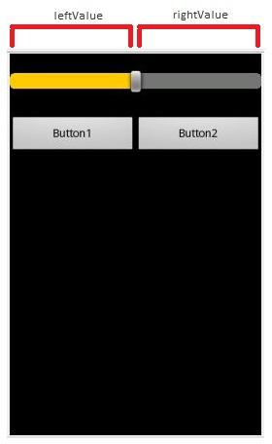

Также для наглядности в текст кнопок будем записывать значения переменных.

Ну и конечно не забываем, что надо обработчик (Activity) присвоить View-компоненту, события которого необходимо обрабатывать:

    setContentView(R.layout.main);  
  
    sbWeight = (SeekBar) findViewById(R.id.sbWeight);  
    sbWeight.setOnSeekBarChangeListener(**this**);  
  
    btn1 = (Button) findViewById(R.id.btn1);

(Обратите внимание. Я ввожу новый прием подачи кода. То, что подчеркнуто – это новый код, а обычный шрифт – уже существующий код. Вам надо найти существующий код и дописать к нему новый, чтобы получился этот фрагмент.)

Все сохраним и запустим приложение. Перетаскивая ползунок, меняем размеры кнопок:

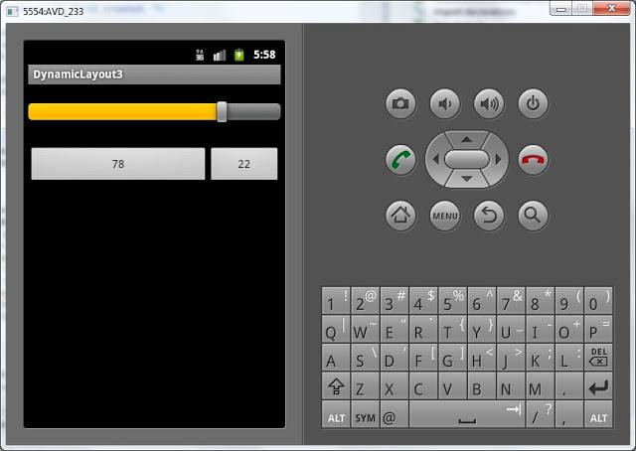

Выглядит эффектно, я считаю ) И кода - всего несколько строк.

Есть небольшой нюанс. Как верно заметили в каментах, если просто написать код lParams1.weight = 1, то компонент не изменится. Необходимо дописать код: btn1.requestLayout(). Тогда кнопка прочтет Layout и перерисуется. Этот метод уже вызывается в setText, поэтому мы его здесь явно не вызываем.

Теперь мы знаем достаточно много, и на следующих уроках попробуем написать первое осмысленное приложение – калькулятор.

Полный код урока:

**public class** MainActivity **extends** Activity **implements** OnSeekBarChangeListener {  
  
  SeekBar sbWeight;  
  Button btn1;  
  Button btn2;  
  
  LinearLayout.LayoutParams lParams1;  
  LinearLayout.LayoutParams lParams2;  
  
  /** Called when the activity is first created. */  
  @Override  
  **public void** onCreate(Bundle savedInstanceState) {  
    **super**.onCreate(savedInstanceState);  
    setContentView(R.layout.main);  
  
    sbWeight = (SeekBar) findViewById(R.id.sbWeight);  
    sbWeight.setOnSeekBarChangeListener(**this**);  
  
    btn1 = (Button) findViewById(R.id.btn1);  
    btn2 = (Button) findViewById(R.id.btn2);  
  
    lParams1 = (LinearLayout.LayoutParams) btn1.getLayoutParams();  
    lParams2 = (LinearLayout.LayoutParams) btn2.getLayoutParams();  
  }  
  
  @Override  
  **public void** onProgressChanged(SeekBar seekBar, **int** progress,  
      **boolean** fromUser) {  
    **int** leftValue = progress;  
    **int** rightValue = seekBar.getMax() - progress;  
    // настраиваем вес  
    lParams1.weight = leftValue;  
    lParams2.weight = rightValue;  
    // в текст кнопок пишем значения переменных  
    btn1.setText(String.valueOf(leftValue));  
    btn2.setText(String.valueOf(rightValue));  
  }  
  
  @Override  
  **public void** onStartTrackingTouch(SeekBar seekBar) {  
  }  
  
  @Override  
  **public void** onStopTrackingTouch(SeekBar seekBar) {  
  }  
}

# Урок 19. Пишем простой калькулятор

В этом уроке мы:

- пишем приложение - калькулятор

Попробуем написать простейший калькулятор, который берет два числа и проводит с ними операции сложения, вычитания, умножения или деления. Результат отображает в виде полного выражения.

Создадим проект:

**Project name**: P0191_SimpleCalculator  
**Build Target**: Android 2.3.3  
**Application name**: SimpleCalculator  
**Package name**: ru.startandroid.develop.simplecalculator  
**Create Activity**: MainActivity

Откроем **main.xml** и нарисуем экран:

<?xml version=*"1.0"* encoding=*"utf-8"*?>   
<LinearLayout   
xmlns:android=*"http://schemas.android.com/apk/res/android"*   
android:orientation=*"vertical"*   
android:layout_width=*"fill_parent"*   
android:layout_height=*"fill_parent"*>   
<LinearLayout   
android:layout_width=*"match_parent"*   
android:layout_height=*"wrap_content"*   
android:id=*"@+id/linearLayout1"*   
android:layout_marginLeft=*"10pt"*   
android:layout_marginRight=*"10pt"*   
android:layout_marginTop=*"3pt"*>   
<EditText   
android:layout_weight=*"1"*   
android:layout_height=*"wrap_content"*   
android:layout_marginRight=*"5pt"*   
android:id=*"@+id/etNum1"*   
android:layout_width=*"match_parent"*   
android:inputType=*"numberDecimal"*>   
</EditText>   
<EditText   
android:layout_height=*"wrap_content"*   
android:layout_weight=*"1"*   
android:layout_marginLeft=*"5pt"*   
android:id=*"@+id/etNum2"*   
android:layout_width=*"match_parent"*   
android:inputType=*"numberDecimal"*>   
</EditText>   
</LinearLayout>   
<LinearLayout   
android:layout_width=*"match_parent"*   
android:layout_height=*"wrap_content"*   
android:id=*"@+id/linearLayout2"*   
android:layout_marginTop=*"3pt"*   
android:layout_marginLeft=*"5pt"*   
android:layout_marginRight=*"5pt"*>   
<Button   
android:layout_height=*"wrap_content"*   
android:layout_width=*"match_parent"*   
android:layout_weight=*"1"*   
android:text=*"+"*   
android:textSize=*"8pt"*   
android:id=*"@+id/btnAdd"*>   
</Button>   
<Button   
android:layout_height=*"wrap_content"*   
android:layout_width=*"match_parent"*   
android:layout_weight=*"1"*   
android:text=*"-"*   
android:textSize=*"8pt"*   
android:id=*"@+id/btnSub"*>   
</Button>   
<Button   
android:layout_height=*"wrap_content"*   
android:layout_width=*"match_parent"*   
android:layout_weight=*"1"*   
android:text=*"*"*   
android:textSize=*"8pt"*   
android:id=*"@+id/btnMult"*>   
</Button>   
<Button   
android:layout_height=*"wrap_content"*   
android:layout_width=*"match_parent"*   
android:layout_weight=*"1"*   
android:text=*"/"*   
android:textSize=*"8pt"*   
android:id=*"@+id/btnDiv"*>   
</Button>   
</LinearLayout>   
<TextView   
android:layout_height=*"wrap_content"*   
android:layout_width=*"match_parent"*   
android:layout_marginLeft=*"5pt"*   
android:layout_marginRight=*"5pt"*   
android:textSize=*"12pt"*   
android:layout_marginTop=*"3pt"*   
android:id=*"@+id/tvResult"*   
android:gravity=*"center_horizontal"*>   
</TextView>   
</LinearLayout>

Тут есть **два поля ввода**, **4 кнопки** и **текстовое поле для вывода**. Обратите внимание на атрибут**inputType**для**EditText**. Он задает**тип содержимого**. Я указал **numberDecimal** – т.е. в поле получится ввести **только цифры и запятую**, буквы он не пропустит. Это удобно, не надо самому кодить различные проверки.

Для **TextView**указан атрибут **gravity**. Он указывает, как будет**расположен текст** в TextView. Не путайте с layout_gravity, который отвечает за размещение TextView в ViewGroup.

Теперь нам надо читать содержимое полей, определять какую кнопку нажали и выводить нужный результат. Открываем **MainActivity.java** и пишем код

**public class**MainActivity **extends**Activity **implements**OnClickListener {  
  
  EditText etNum1;  
  EditText etNum2;  
  
  Button btnAdd;  
  Button btnSub;  
  Button btnMult;  
  Button btnDiv;  
  
  TextView tvResult;  
  
  String oper = "";  
  
  /** Called when the activity is first created. */  
  @Override  
  **public void**onCreate(Bundle savedInstanceState) {  
    **super**.onCreate(savedInstanceState);  
    setContentView(R.layout.main);  
  
    // находим элементы  
    etNum1 = (EditText) findViewById(R.id.etNum1);  
    etNum2 = (EditText) findViewById(R.id.etNum2);  
  
    btnAdd = (Button) findViewById(R.id.btnAdd);  
    btnSub = (Button) findViewById(R.id.btnSub);  
    btnMult = (Button) findViewById(R.id.btnMult);  
    btnDiv = (Button) findViewById(R.id.btnDiv);  
  
    tvResult = (TextView) findViewById(R.id.tvResult);  
  
    // прописываем обработчик  
    btnAdd.setOnClickListener(**this**);  
    btnSub.setOnClickListener(**this**);  
    btnMult.setOnClickListener(**this**);  
    btnDiv.setOnClickListener(**this**);  
  
  }  
  
  @Override  
  **public void**onClick(View v) {  
    // TODO Auto-generated method stub  
    **float**num1 = 0;  
    **float**num2 = 0;  
    **float**result = 0;  
  
    // Проверяем поля на пустоту  
    **if**(TextUtils.isEmpty(etNum1.getText().toString())  
        || TextUtils.isEmpty(etNum2.getText().toString())) {  
      **return**;  
    }  
  
    // читаем EditText и заполняем переменные числами  
    num1 = Float.parseFloat(etNum1.getText().toString());  
    num2 = Float.parseFloat(etNum2.getText().toString());  
  
    // определяем нажатую кнопку и выполняем соответствующую операцию  
    // в oper пишем операцию, потом будем использовать в выводе  
    **switch**(v.getId()) {  
    **case**R.id.btnAdd:  
      oper = "+";  
      result = num1 + num2;  
      **break**;  
    **case**R.id.btnSub:  
      oper = "-";  
      result = num1 - num2;  
      **break**;  
    **case**R.id.btnMult:  
      oper = "*";  
      result = num1 * num2;  
      **break**;  
    **case**R.id.btnDiv:  
      oper = "/";  
      result = num1 / num2;  
      **break**;  
    **default**:  
      **break**;  
    }  
  
    // формируем строку вывода  
    tvResult.setText(num1 + " " + oper + " " + num2 + " = " + result);  
  }  
}

Думаю, все понятно по каментам. Читаем значения, определяем кнопку, выполняем операцию и выводим в текстовое поле. Обработчиком нажатий на кнопки выступает **Activity**.

Все сохраним и запустим.

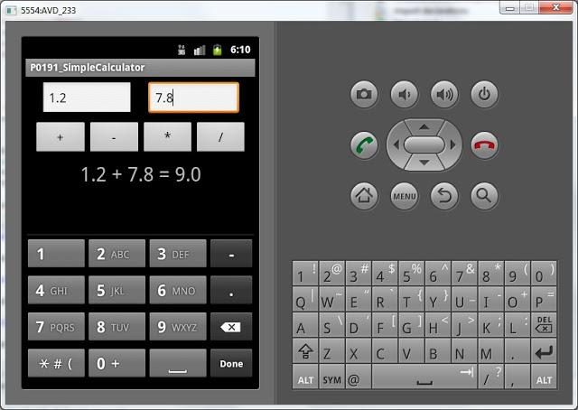

Давайте для большего функционала сделаем **меню** с пунктами**очистки полей** и **выхода из приложения**. Пункты будут называться **Reset**и **Quit**.

Добавим**две константы** – это будут**ID** пунктов меню.

**public class**MainActivity **extends**Activity **implements**OnClickListener {  
  
**final int**MENU_RESET_ID = 1;  
**final int**MENU_QUIT_ID = 2;  
  
EditText etNum1;

(добавляете только подчеркнутый код)

И напишем код **создания**и **обработки**меню:

// создание меню  
@Override  
**public boolean**onCreateOptionsMenu(Menu menu) {  
// TODO Auto-generated method stub  
menu.add(0, MENU_RESET_ID, 0, "Reset");  
menu.add(0, MENU_QUIT_ID, 0, "Quit");  
**return super**.onCreateOptionsMenu(menu);  
}  
  
// обработка нажатий на пункты меню  
@Override  
**public boolean**onOptionsItemSelected(MenuItem item) {  
// TODO Auto-generated method stub  
**switch**(item.getItemId()) {  
**case**MENU_RESET_ID:  
// очищаем поля  
etNum1.setText("");  
etNum2.setText("");  
tvResult.setText("");  
**break**;  
**case**MENU_QUIT_ID:  
// выход из приложения  
finish();  
**break**;  
}  
**return super**.onOptionsItemSelected(item);  
}

Сохраним все, запустим. Появилось два пункта меню:  
**Reset**– очищает все поля  
**Quit**– закрывает приложение

В качестве самостоятельной работы вы можете реализовать **проверку деления на ноль**. И выводить какое-нить сообщение с помощью Toast или прямо в поле результата.

# Урок 20. Анимация

В этом уроке мы:

- рассмотрим анимацию View-компонентов

Перед серьезными темами я решил все таки рассмотреть еще одну интересную и, на мой взгляд, несложную тему. Правда рассмотрю я только вершину и в дебри не полезу. Тема – анимация. Мы научимся проделывать следующие трансформации с обычными View-компонентами:  
- менять прозрачность  
- менять размер  
- перемещать  
- поворачивать

**Создадим проект:**

**Project name**: P0201_SimpleAnimation  
**Build Target**: Android 2.3.3  
**Application name**: SimpleAnimation  
**Package name**: ru.startandroid.develop.p0201simpleanimation  
**Create Activity**: MainActivity

Трансформации конфигурируются в XML файлах, затем в коде программы считываются и присваиваются View-элементам. Я не буду дублировать [**хелп**](http://elsof.ru/go.php?url=http://developer.android.com/guide/topics/resources/animation-resource.html#View) и все расписывать, а сразу перейду к практике.

В нашем проекте есть папка **res**. Надо в ней создать папку **anim**. Сделать это можно, например, так:  правой кнопкой на **res**и в меню выбираем **New**-> **Folder**. В папке **anim**надо создать файлы. Делается это аналогично: правой кнопкой на **anim**и в меню выбираем **New**-> **File**. В этих файлах будем конфигурировать анимацию.

Создаем следующие файлы в папке res/anim:

**Имя файла**: myalpha.xml

**Содержимое**:

<?xml version=*"1.0"* encoding=*"utf-8"*?>  
<alpha  
 xmlns:android=*"http://schemas.android.com/apk/res/android"*  
 android:fromAlpha=*"0.0"*  
 android:toAlpha=*"1.0"*  
 android:duration=*"3000"*>  
</alpha>

**Описание трансформации**: меняется прозрачность с 0 до 1 в течение трех секунд.

**Имя файла**: myscale.xml

**Содержимое**:

<?xml version=*"1.0"* encoding=*"utf-8"*?>  
<scale  
 xmlns:android=*"http://schemas.android.com/apk/res/android"*  
 android:fromXScale=*"0.1"*  
 android:toXScale=*"1.0"*  
 android:fromYScale=*"0.1"*  
 android:toYScale=*"1.0"*  
 android:pivotX=*"50%"*  
 android:pivotY=*"50%"*  
 android:duration=*"3000"*>  
</scale>

**Описание трансформации**: изменение размера с 0.1 от оригинальной ширины и высоты до 1. Точка, относительно которой будет производиться масштабирование, лежит ровно посередине объекта (pivotX, pivotY). Продолжительность – 3 сек.

**Имя файла**: mytrans.xml

**Содержимое**:

<?xml version=*"1.0"* encoding=*"utf-8"*?>  
<translate  
 xmlns:android=*"http://schemas.android.com/apk/res/android"*  
 android:fromXDelta=*"-150"*  
 android:toXDelta=*"0"*  
 android:fromYDelta=*"-200"*  
 android:toYDelta=*"0"*  
 android:duration=*"3000"*>  
</translate>

**Описание трансформации**: перемещение с -150 относительно текущей позиции по оси X и -200 по оси Y в текущую позицию (0,0). Продолжительность – 3 сек.

**Имя файла**: myrotate.xml

**Содержимое**:

<?xml version=*"1.0"* encoding=*"utf-8"*?>  
<rotate  
 xmlns:android=*"http://schemas.android.com/apk/res/android"*  
 android:fromDegrees=*"0"*  
 android:toDegrees=*"360"*  
 android:duration=*"3000"*>  
</rotate>

**Описание трансформации**: поворот относительно левого верхнего угла (т.к. не указаны pivotX, pivotY) на 360 градусов в течение трех секунд

**Имя файла**: mycombo.xml

**Содержимое**:

<?xml version=*"1.0"* encoding=*"utf-8"*?>  
<set  
 xmlns:android=*"http://schemas.android.com/apk/res/android"*>  
<rotate  
 android:fromDegrees=*"0"*  
 android:toDegrees=*"360"*  
 android:duration=*"3000"*  
 android:pivotX=*"50%"*  
 android:pivotY=*"50%"*>  
</rotate>  
<scale  
 android:fromXScale=*"0.1"*  
 android:toXScale=*"1.0"*  
 android:fromYScale=*"0.1"*  
 android:toYScale=*"1.0"*  
 android:pivotX=*"50%"*  
 android:pivotY=*"50%"*  
 android:duration=*"3000"*>  
</scale>  
</set>

**Описание трансформации**: одновременно увеличение размера и вращение в течение трех секунд. Обратите внимание, для комбинации трансформ использован тег <set>

Итак, мы создали 5 файлов анимации.

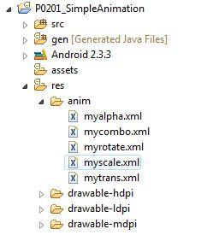

И теперь можем применять их к View-компонентам.

Открываем **main.xml** и создадим экран:

<?xml version=*"1.0"* encoding=*"utf-8"*?>  
<FrameLayout  
 xmlns:android=*"http://schemas.android.com/apk/res/android"*  
 android:layout_width=*"match_parent"*  
 android:id=*"@+id/frameLayout1"*  
 android:layout_height=*"match_parent"*>  
<TextView  
 android:text=*"TextView"*  
 android:layout_width=*"wrap_content"*  
 android:layout_height=*"wrap_content"*  
 android:layout_gravity=*"center_vertical|center_horizontal"*  
 android:id=*"@+id/tv"*  
 android:textSize=*"38sp"*>  
</TextView>  
</FrameLayout>

По центру экрана находится **TextView**, к нему и будем применять трансформации. Для этого создадим контекстное меню для TextView, добавим пункты меню, соответствующие нашим наборам и при нажатии будем запускать анимацию.

**package** ru.startandroid.develop.p0201simpleanimation;  
  
**import** android.app.Activity;  
**import** android.os.Bundle;  
**import** android.view.ContextMenu;  
**import** android.view.ContextMenu.ContextMenuInfo;  
**import** android.view.MenuItem;  
**import** android.view.View;  
**import** android.view.animation.Animation;  
**import** android.view.animation.AnimationUtils;  
**import** android.widget.TextView;  
  
**public class** MainActivity **extends** Activity {  
  
  // константы для ID пунктов меню  
  **final int** MENU_ALPHA_ID = 1;  
  **final int** MENU_SCALE_ID = 2;  
  **final int** MENU_TRANSLATE_ID = 3;  
  **final int** MENU_ROTATE_ID = 4;  
  **final int** MENU_COMBO_ID = 5;  
  
  TextView tv;  
  
  /** Called when the activity is first created. */  
  @Override  
  **public void** onCreate(Bundle savedInstanceState) {  
    **super**.onCreate(savedInstanceState);  
    setContentView(R.layout.main);  
  
    tv = (TextView) findViewById(R.id.tv);  
    // регистрируем контекстное меню для компонента tv  
    registerForContextMenu(tv);  
  }  
  
  @Override  
  **public void** onCreateContextMenu(ContextMenu menu, View v,  
      ContextMenuInfo menuInfo) {  
    // TODO Auto-generated method stub  
    **switch** (v.getId()) {  
    **case** R.id.tv:  
      // добавляем пункты  
      menu.add(0, MENU_ALPHA_ID, 0, "alpha");  
      menu.add(0, MENU_SCALE_ID, 0, "scale");  
      menu.add(0, MENU_TRANSLATE_ID, 0, "translate");  
      menu.add(0, MENU_ROTATE_ID, 0, "rotate");  
      menu.add(0, MENU_COMBO_ID, 0, "combo");  
      **break**;  
    }  
    **super**.onCreateContextMenu(menu, v, menuInfo);  
  }  
  
  @Override  
  **public boolean** onContextItemSelected(MenuItem item) {  
    Animation anim = **null**;  
    // определяем какой пункт был нажат  
    **switch** (item.getItemId()) {  
    **case** MENU_ALPHA_ID:  
      // создаем объект анимации из файла anim/myalpha  
      anim = AnimationUtils.loadAnimation(this, R.anim.myalpha);  
      **break**;  
    **case** MENU_SCALE_ID:  
      anim = AnimationUtils.loadAnimation(this, R.anim.myscale);  
      **break**;  
    **case** MENU_TRANSLATE_ID:  
      anim = AnimationUtils.loadAnimation(this, R.anim.mytrans);  
      **break**;  
    **case** MENU_ROTATE_ID:  
      anim = AnimationUtils.loadAnimation(this, R.anim.myrotate);  
      **break**;  
    **case** MENU_COMBO_ID:  
      anim = AnimationUtils.loadAnimation(this, R.anim.mycombo);  
      **break**;  
    }  
    // запускаем анимацию для компонента tv  
    tv.startAnimation(anim);  
    **return super**.onContextItemSelected(item);  
  }  
}

Анимация читается из xml-файла методом [**AnimationUtils.loadAnimation**](http://elsof.ru/go.php?url=http://developer.android.com/reference/android/view/animation/AnimationUtils.html#loadAnimation(android.content.Context, int)), на выходе получается объект типа [**Animation**](http://elsof.ru/go.php?url=http://developer.android.com/reference/android/view/animation/Animation.html). Его используем в методе [**startAnimation**](http://elsof.ru/go.php?url=http://developer.android.com/reference/android/view/View.html#startAnimation(android.view.animation.Animation)), который запускает анимацию.

Все сохраним и запустим приложение. Вызываем контекстное меню для TextView, и тестируем анимации

\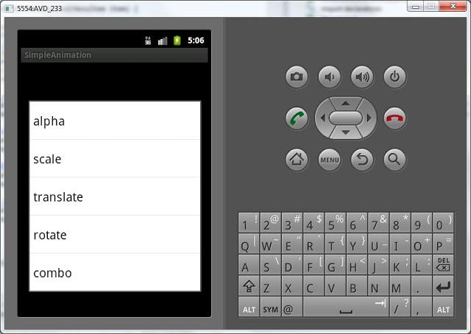

Я использовал не все возможности и параметры. Есть еще, например, параметр **android:startOffset** – он указывает задержку при старте анимации. Т.е. если указать android:startOffset=”1000”, то анимация начнется через секунду. Это удобно использовать если вы делаете набор трансформ (<set>) и вам надо чтобы они запускались не одновременно, а в определенном порядке. Также полезный параметр**android:repeatCount** – это количество повторов.

Рекомендую поиграть параметрами в XML файлах и посмотреть, что получается.

# Урок 21. Создание и вызов Activity

В этом уроке мы:

- создадим и вызовем второе Activity в приложении

Мы подобрались к очень интересной теме. На всех предыдущих уроках мы создавали приложения, которые содержали только **один экран** (Activity). Но если вы пользуетесь смартфоном с Android, то вы замечали, что экранов в приложении обычно больше. Если рассмотреть, например, почтовое приложение, то в нем есть следующие экраны: список аккаунтов, список писем, просмотр письма, создание письма, настройки и т.д.  Пришла и нам пора научиться создавать **многоэкранные приложения**.

Создадим проект:

**Project name**: P0211_TwoActivity  
**Build Target**: Android 2.3.3  
**Application name**: TwoActivity  
**Package name**: ru.startandroid.develop.p0211twoactivity  
**Create Activity**: MainActivity

Откроем main.xml и создадим такой экран:

<?xml version=*"1.0"* encoding=*"utf-8"*?>  
<LinearLayout  
 xmlns:android=*"http://schemas.android.com/apk/res/android"*  
 android:orientation=*"vertical"*  
 android:layout_width=*"fill_parent"*  
 android:layout_height=*"fill_parent"*>  
<Button  
 android:layout_width=*"wrap_content"*  
 android:layout_height=*"wrap_content"*  
 android:text=*"Go to Activity Two"*  
 android:id=*"@+id/btnActTwo"*>  
</Button>  
</LinearLayout>

На экране одна кнопка, по нажатию которой будем вызывать второй экран.

Открываем MainActivity.java и пишем код:

**package** ru.startandroid.develop.p0211twoactivity;  
  
**import** android.app.Activity;  
**import** android.os.Bundle;  
**import** android.view.View;  
**import** android.view.View.OnClickListener;  
**import** android.widget.Button;  
  
**public class** MainActivity **extends** Activity **implements** OnClickListener {  
  
  Button btnActTwo;  
  
  /** Called when the activity is first created. */  
  @Override  
  **public void** onCreate(Bundle savedInstanceState) {  
    **super**.onCreate(savedInstanceState);  
    setContentView(R.layout.main);  
  
    btnActTwo = (Button) findViewById(R.id.btnActTwo);  
    btnActTwo.setOnClickListener(**this**);  
  }  
  
  @Override  
  **public void** onClick(View v) {  
    **switch** (v.getId()) {  
    **case** R.id.btnActTwo:  
      // TODO Call second activity  
      **break**;  
    **default**:  
      **break**;  
    }  
  }  
}

Мы определили кнопку **btnActTwo**и присвоили ей Activity в качестве обработчика. Реализация метода**onClick**для кнопки пока заполнена частично - определяем, какая кнопка была нажата. Чуть позже здесь мы будем**вызывать второй экран**. Но сначала этот второй экран надо **создать**.

Если помните, при создании проекта у нас по умолчанию создается Activity.

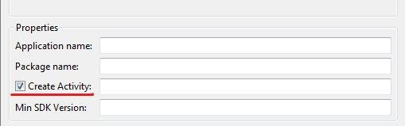

От нас требуется только указать**имя** этого Activity – обычно мы пишем здесь MainActivity. Давайте разбираться, что при этом происходит. Мы уже знаем, что**создается одноименный класс**MainActivity.java – который отвечает за поведение Activity. Но, кроме этого, Activity «**регистрируется**» в системе с помощью **манифест-файла**- AndroidManifest.xml.

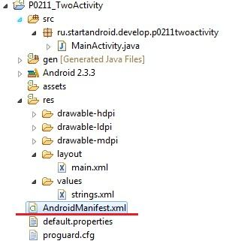

Давайте откроем этот файл:

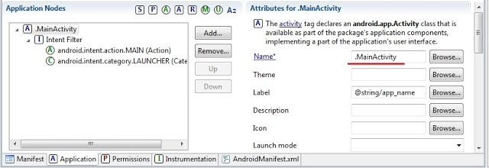

Нас интересует вкладка **Application**. Слева мы видим **MainActivity**. Если его раскрыть, внутри видим Intent Filter с определенными параметрами. Пока мы не знаем что это и зачем, сейчас нам это не нужно. Забегая вперед, скажу, что android.intent.action.MAIN показывает системе, что Activity является основной и будет первой отображаться при запуске приложения. А android.intent.category.LAUNCHER означает, что приложение будет отображено в общем списке приложений Android.

Справа в поле **Name**написано **.MainActivity**. Это имя класса, который отвечает за работу Activity (это же можно считать и именем Activity).

Итак, если мы хотим**создать** еще одно **Activity**, надо **создать класс** и **прописать Activity в AndroidManifest.xml**. Чтобы создать класс, жмем правой кнопкой на package**ru.startandroid.develop.p0201twoactivity** в папке проекта и выбираем **New** -> **Class**.

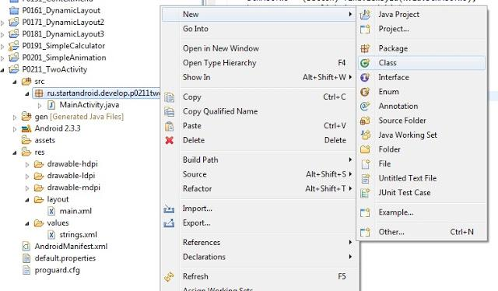

В появившемся окне вводим имя класса – **ActivityTwo**, и суперкласс – **android.app.Activity**.

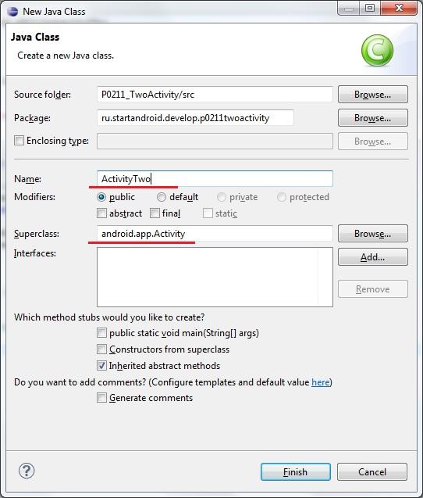

Класс ActivityTwo создан. Он абсолютно пустой. Нам надо реализовать метод **onCreate**, который вызывается при создании Activity:

**package** ru.startandroid.develop.p0211twoactivity;  
  
**import** android.app.Activity;  
**import** android.os.Bundle;  
  
  
**public class** ActivityTwo **extends** Activity {  
  
  @Override  
  **protected void** onCreate(Bundle savedInstanceState) {  
    **super**.onCreate(savedInstanceState);  
  }  
}

Не хватает вызова метода **setContentView**, который указал бы классу, чем заполнять экран. Этому методу на вход требуется**layout-файл**. Давайте создадим его в папке layout, там же где и main.xml. Назовем файл**two.xml**

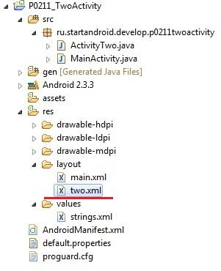

Заполним этот файл следующим кодом:

<?xml version=*"1.0"* encoding=*"utf-8"*?>  
<LinearLayout  
 xmlns:android=*"http://schemas.android.com/apk/res/android"*  
 android:orientation=*"vertical"*  
 android:layout_width=*"match_parent"*  
 android:layout_height=*"match_parent"*>  
<TextView  
 android:id=*"@+id/textView1"*  
 android:layout_width=*"wrap_content"*  
 android:layout_height=*"wrap_content"*  
 android:text=*"This is Activity Two"*>  
</TextView>  
</LinearLayout>

Экран будет отображать **TextView**с текстом "This is Activity Two". Используем файл two.xml в методе setContentView в **ActivityTwo.java**

**protected void** onCreate(Bundle savedInstanceState) {  
    **super**.onCreate(savedInstanceState);  
    setContentView(R.layout.two);  
  }

(добавляете только подчеркнутый код)

Сохраните все. Класс ActivityTwo готов, при создании он выведет на экран то, что мы настроили в layout-файле two.xml. Теперь надо прописать Activity в манифесте. Открываем AndroidManifest.xml, вкладка Application. Жмем кнопку **Add**.

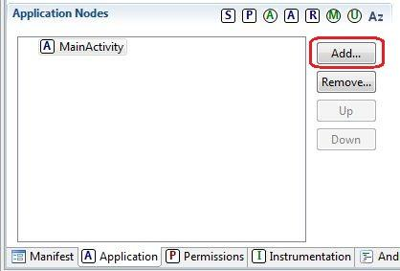

Далее, в появившемся окне сверху выберите пункт «Create a new element at the top level …» (если есть выбор) , а из списка выбираем **Activity**.

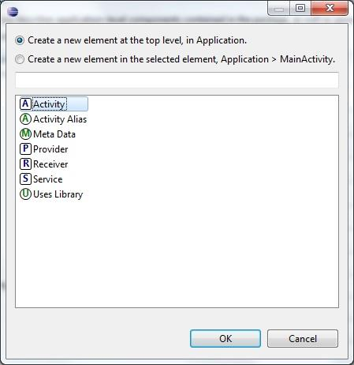

Жмем **OK**, Activity создалось и появилось в списке. Осталось указать ему класс, который будет отвечать за его работу. Справа в поле **Name**можем **написать вручную имя класса**, который создавали – "ActivityTwo". А можем**нажать Browse** и **выбрать** его же из списка (надо будет немного подождать пока список сформируется). Кроме этого больше ничего указывать и заполнять пока не надо. Сохраним все.

Теперь в **манифесте**прописаны **два Activity**, и каждое ссылается на **свой класс**.

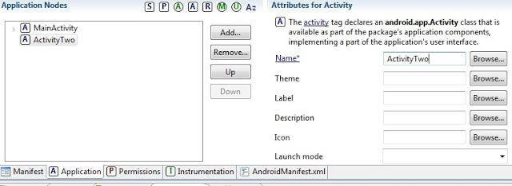

Нам осталось вернуться в MainActivity.java и довершить реализацию метода onClick (нажатие кнопки), а именно - прописать вызов ActivityTwo. Открываем MainActivity.java и добавляем строки:

**case** R.id.btnActTwo:  
      Intent intent = **new** Intent(this, ActivityTwo.**class**);  
      startActivity(intent);  
      **break**;

(добавляете только подчеркнутый код)

Обновите импорт (CTRL+SHIFT+O), сохраните все и можем всю эту конструкцию запускать. При запуске появляется MainActivity

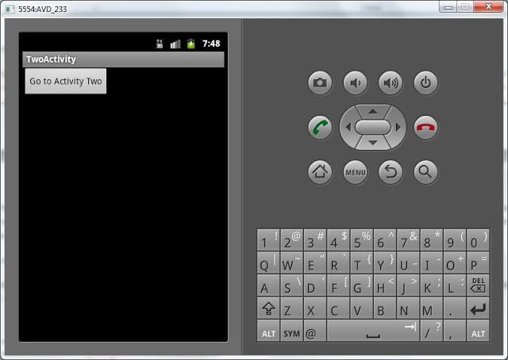

Нажимаем на кнопку и переходим на ActivityTwo

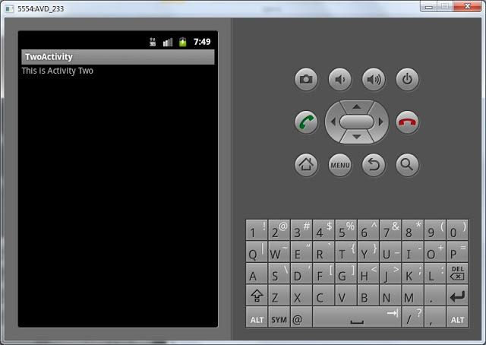

Код вызова Activity пока не объясняю и теорией не гружу, урок итак получился сложным. Получилось много текста и скриншотов, но на самом деле процедура минутная. Поначалу, возможно, будет непонятно, но постепенно втянемся. Создадим штук 5-6 новых Activity в разных проектах и тема уляжется в голове.

Пока попробуйте несколько раз пройти мысленно эту цепочку действий и усвоить, что для создания Activity необходимо создать класс (который наследует android.app.Activity) и создать соответствующую запись в манифест-файле.

# Урок 22. Intent, Intent Filter, Context - теория

В этом уроке:

- разбираемся в коде урока 21  
- теория по Intent и Intent Filter  
- немного о Context

На прошлом уроке (№ 21) мы создали **приложение**, которое содержит **два Activity**. Напомню, что**для создания** Activity, необходимо:  
- **создать класс**, с суперклассом android.app.Activity  
-**создать Activity-запись в манифесте** и указать ей созданный класс в поле Name

Надеюсь прошлый урок не вызвал особых трудностей и процедура создания Activity примерно уложилась в голове. Теперь мы можем обратить внимание на**код вызова Activity**.

        Intent intent = **new** Intent(this, ActivityTwo.**class**);  
        startActivity(intent);

Мы использовали объект **Intent**. О нем можно почитать [**здесь**](http://elsof.ru/go.php?url=http://developer.android.com/guide/topics/fundamentals.html#ActivatingComponents), [**здесь**](http://elsof.ru/go.php?url=http://developer.android.com/guide/topics/intents/intents-filters.html) и [**здесь**](http://elsof.ru/go.php?url=http://developer.android.com/reference/android/content/Intent.html). Правда инфа достаточно сложна для понимания с нуля. Я попробую своими словами объяснить.

### Что такое Intent

В нашем случае **Intent**– это **объект**, в котором мы **прописываем**,**какое Activity** нам необходимо**вызвать**. После чего мы передаем этот Intent-объект методу **startActivity**, который находит**соответствующее Activity**и показывает его. При создании Intent мы использовали конструктор **Intent (Context packageContext, Class cls)** с двумя параметрами.

Первый параметр – это [**Context**](http://elsof.ru/go.php?url=http://developer.android.com/reference/android/content/Context.html). Если помните, когда мы программно создавали View в одном из прошлых уроков, мы тоже использовали в конструкторах объект Context. **Activity**является **подклассом Context**, поэтому мы можем использовать ее – **this**. Вкратце, **Context**– это объект, который**предоставляет**доступ к **базовым функциям** приложения таким как: доступ к ресурсам, к файловой системе, вызов Activiy и т.д. Я думаю, в дальнейшем мы рассмотрим примеры, где явно увидим, зачем Context передается и как используется.

Второй параметр –**имя класса**. Напомню, что при создании записи Activity в манифест-файле мы указываем имя класса. И теперь если мы укажем тот же класс в Intent – то система, просмотрев манифест-файл обнаружит соответствие и покажет соответствующий Activity.

В этом можно легко убедится. Мы удалим запись об Activity из манифест-файла и попробуем его после этого вызвать. Откройте проект из прошлого урока **P0211_TwoActivity**, откройте **манифест-файл**, вкладка **Application**и удалите запись об **ActivityTwo**с помощью кнопки **Remove**. Сохраните все, запустите приложение и попробуйте вызвать Activity кнопкой “Go to Activity Two”. Приложение выдаст ошибку. Если посмотреть логи, то видим следующий текст:

*ERROR/AndroidRuntime(367): android.content.ActivityNotFoundException: Unable to find explicit activity class {ru.startandroid.develop.p0211twoactivity/ru.startandroid.develop.p0211twoactivity.ActivityTwo}; have you declared this activity in your AndroidManifest.xml?*

(Логи - вкладка LogCat в Eclipse. Если не видно такой, то идем в меню Window -> Show View -> Other, папка Android -> LogCat )

Система говорит нам, что не нашла такого Activity класса и любезно подсказывает, что, возможно, он **не прописан в манифест-файле**. Снова пропишите Activity в манифест-файле, все сохраните и запускайте. Теперь должно работать.

### Явный вызов

Вызов Activity с помощью такого Intent – это **явный**вызов. Т.е. с помощью класса мы **явно**указываем какое Activity хотели бы увидеть. Это обычно используется**внутри одного приложения**. Схематично это можно изобразить так:

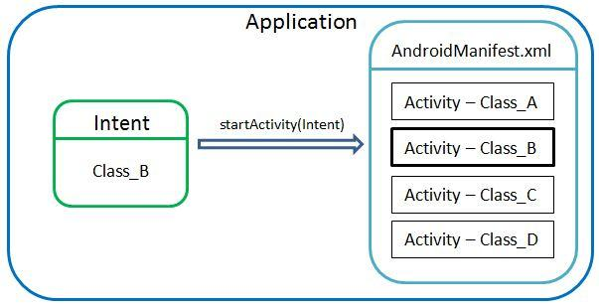

Здесь мы создаем **Intent**, в качестве параметра передаем ему **класс Class_B**. Далее вызываем метод**startActivity**с созданным **Intent** в качестве параметра. Метод проверяет **AndroidManifest**на наличие**Activity** связанной с классом **Class_B**и если находит, то отображает. Все это в пределах одного приложения.

### Неявный вызов

Существует также **неявный**вызов Activity. Он отличается тем, что при создании **Intent**мы используем **не класс**, а **заполняем**параметры **action**, **data**, **category**определенными значениями. Комбинация этих значений определяют цель, которую мы хотим достичь. Например: отправка письма, открытие гиперссылки, редактирование текста, просмотр картинки, звонок по определенному номеру и т.д. В свою очередь для **Activity**мы прописываем **Intent Filter** - это набор тех же параметров: **action**,**data**, **category**(но значения уже свои - зависят от того, что умеет делать Activity). И если параметры нашего Intent **совпадают** с условиями этого фильтра, то Activity вызывается. Но при этом поиск уже идет **по всем Activity всех приложений** в системе. Если находится **несколько**, то система предоставляет вам **выбор**, какой именно программой вы хотите воспользоваться. Схематично это можно изобразить так:

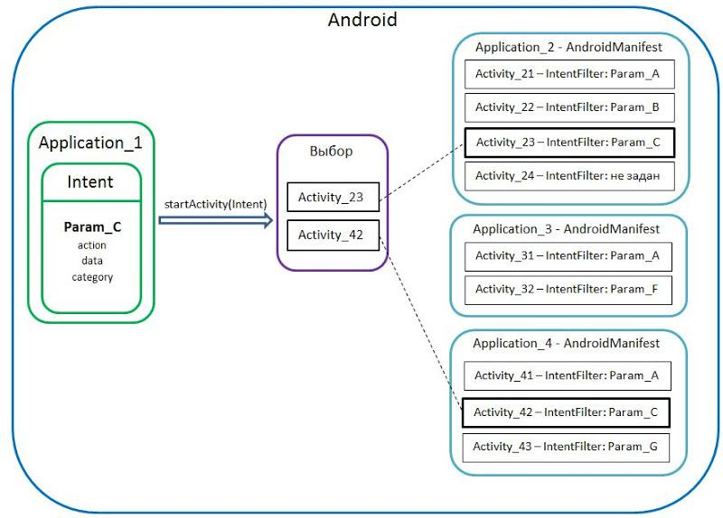

В Application_1 создается **Intent**, заполняются параметры **action**, **data**, **category**. Для удобства, получившийся набор параметров назовем **Param_C**. С помощью **startActivity**этот **Intent**отправляется на поиски **подходящей**Activity, которая сможет выполнить то, что нам нужно (т.е. то, что определено с помощью Param_C). В системе есть разные приложения, и в каждом из них несколько Activity. Для некоторых Activity определен Intent Filter (наборы Param_A, Param_B и т.д.), для некоторых нет. Метод startActivity **сверяет**набор параметров **Intent**и наборы параметров **Intent Filter**для каждой **Activity**. Если наборы **совпадают**(Param_C для обоих), то Activity считается **подходящей**.

Если в итоге нашлась только одна Activity – она и отображается. Если же нашлось **несколько**подходящих Activity, то пользователю выводится **список**, где он может сам выбрать какое приложение ему использовать.

Например, если в системе установлено несколько музыкальных плееров, и вы запускаете mp3, то система выведет вам список Activity, которые умеют играть музыку и попросит выбрать, какое из них использовать. А те Activity, которые умеют редактить текст, показывать картинки, звонить и т.п. будут проигнорированы.

Если для Activity не задан Intent Filter (Activity_24 на схеме), то Intent с параметрами ему никак не подойдет, и оно тоже будет проигнорировано.

Если проводить аналогии - можно сравнить Intent с ключом, а Intent Filter с замкОм, за которым сидит прекрасное Activity )))

Мы будем постепенно узнавать нюансы этого механизма и **значения**которыми заполняются параметры action, data и category в Intent и Intent Filter. Сейчас важно понять, что в случае **неявного**вызова одно приложение посылает **Intent**, а все другие сверяют его параметры со своими **Activity -> Intent Filter**. Intent – это базовое понятие системы Android и без него нам никуда. Оно применяется не только для Activity. Но об этом позднее.

Ну вот, хотел написать пару вводных слов, а получилось достаточно подробное объяснение со схемами и примерами ) Надеюсь, что у меня получилось донести смысл технологии Intent-ов. В дальнейшем будем практиковаться и закрепим тему.

**Урок 23. Activity Lifecycle. В каких состояниях может быть Activity**

В этом уроке:

- Activity LifeCycle – поведение Activity при создании, вызове, закрытии

**Теория**

При работе приложения, мы **создаем**новые **Activity**и **закрываем**старые, **сворачиваем**приложение, снова **открываем**и т.д. Activity умеет обрабатывать все эти движения. Это необходимо, например, для освобождения ресурсов или сохранения данных. В [**хелпе**](http://elsof.ru/go.php?url=http://developer.android.com/guide/topics/fundamentals/activities.html#Lifecycle) достаточно подробно это описано.

Созданное при работе приложения **Activity**может быть в одном из **трех состояний**:

**Resumed**- Activity видно на экране, оно находится в фокусе, пользователь может с ним взаимодействовать. Это состояние также иногда называют Running.  
**Paused**- Activity не в фокусе, пользователь не может с ним взаимодействовать, но его видно (оно перекрыто другим Activity, которое занимает не весь экран или полупрозрачно).  
**Stopped**- Activity не видно (полностью перекрывается другим Activity), соответственно оно не в фокусе и пользователь не может с ним взаимодействовать.

Когда Activity переходит из одного **состояния**в другое, система вызывает различные его **методы**, которые мы можем заполнять своим кодом. Схематично это можно изобразить так:

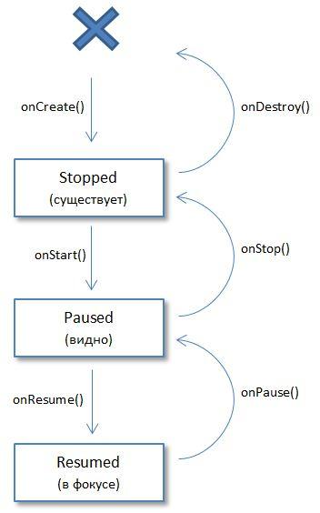

 Для упрощения понимания я дал краткое описание состояний в скобках под названиями. А крестом обозначил отсутствие Activity.

Итак, мы имеем следующие методы Activity, которые вызывает система:

**onCreate**() – вызывается при первом создании Activity  
**onStart**() – вызывается перед тем, как Activity будет видно пользователю  
**onResume**() – вызывается перед тем как будет доступно для активности пользователя (взаимодействие)

**onPause**() – вызывается перед тем, как будет показано другое Activity  
**onStop**() – вызывается когда Activity становится не видно пользователю  
**onDestroy**() – вызывается перед тем, как Activity будет уничтожено

Т.е. эти методы **НЕ** вызывают смену состояния. Наоборот, смена состояния Activity является триггером, который вызывает эти методы. Тем самым нас уведомляют о смене, и мы можем реагировать соответственно. Посмотрим на практике, когда и в каком порядке вызываются эти методы.

**Практика**

В этом уроке нам надо будет эмулировать событие смены ориентации экрана. Но эмулятор с Android 2.3 делает это криво, поэтому в проекте будем использовать версию 2.2. Для этого надо [**создать**](http://elsof.ru/android/tutorial/lesson-3-sozdanie-AVD-pervoe-prilozhenie-struktura-Android-proekta./) новое AVD по версии 2.2

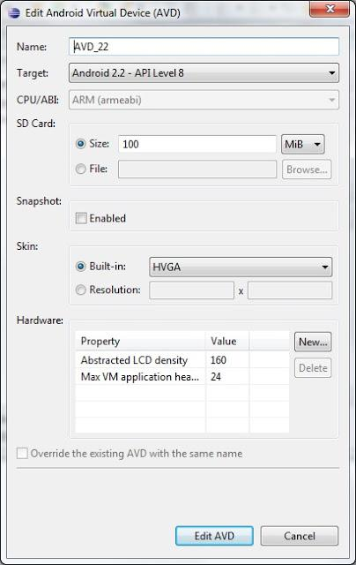

Создадим проект (обратите внимание, используем Android 2.2.):

**Project name**: P0231_OneActivityState  
**Build Target**: Android 2.2  
**Application name**: OneActivityState  
**Package name**: ru.startandroid.develop.p0231oneactivitystate  
**Create Activity**: MainActivity

Layout не меняем, нам он сейчас не важен. Открываем **MainActivity.java**, там как обычно код по умолчанию:

**package**ru.startandroid.develop.p0231oneactivitystate;  
  
**import**android.app.Activity;  
**import**android.os.Bundle;  
  
**public class**MainActivity **extends**Activity {  
    /** Called when the activity is first created. */  
    @Override  
    **public void**onCreate(Bundle savedInstanceState) {  
        **super**.onCreate(savedInstanceState);  
        setContentView(R.layout.main);  
    }  
}

Мы видим, что реализован уже знакомый нам по схеме метод **onCreate**. Повторюсь, важно понимать, что этот метод **НЕ создает**Activity. Создание – это дело системы. Т.е. система сама создает Activity, а нам дает возможность немного поучаствовать и выполнить свой код в методе onCreate(). Мы этой возможностью пользуемся и говорим системе, что Activity должна отобразить экран из R.layout.main.

Добавим все остальные **методы**из схемы, и в каждый добавим запись в **лог**.

**package**ru.startandroid.develop.p0231oneactivitystate;  
  
**import**android.app.Activity;  
**import**android.os.Bundle;  
**import**android.util.Log;  
  
**public class**MainActivity **extends**Activity {  
    
  **final**String TAG = "States";  
    
    /** Called when the activity is first created. */  
    @Override  
    **public void**onCreate(Bundle savedInstanceState) {  
        **super**.onCreate(savedInstanceState);  
        setContentView(R.layout.main);  
        Log.d(TAG, "MainActivity: onCreate()");  
    }  
      
  @Override  
  **protected void**onStart() {  
    **super**.onStart();  
    Log.d(TAG, "MainActivity: onStart()");  
  }  
  
  @Override  
  **protected void**onResume() {  
    **super**.onResume();  
    Log.d(TAG, "MainActivity: onResume()");  
  }  
  
  @Override  
  **protected void**onPause() {  
    **super**.onPause();  
    Log.d(TAG, "MainActivity: onPause()");  
  }  
  
  @Override  
  **protected void**onStop() {  
    **super**.onStop();  
    Log.d(TAG, "MainActivity: onStop()");  
  }  
      
  @Override  
  **protected void**onDestroy() {  
    **super**.onDestroy();  
    Log.d(TAG, "MainActivity: onDestroy()");  
  }  
}

В каментах подсказали важное замечание! При реализации этих методов обязательно вызывайте соответствующие методы супер-класса и обязательно перед вашим кодом. См. код выше. Каждый метод содержит вызов метода супер-класса и свой код расположен после этих вызовов.

Теперь, когда методы будут вызываться, мы будем видеть это в логах. Настроим фильтр на тег «States», чтобы не искать свои сообщения в общей куче логов. Как это делается мы проходили в [**уроке 12**](http://elsof.ru/android/tutorial/lesson-12-logi-i-vsplivayushchie-soobshcheniya/)

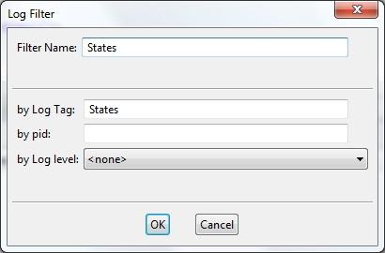

Все сохраним и запустим приложение. После того, как запустилось, смотрим лог:

*MainActivity: onCreate()  
MainActivity: onStart()  
MainActivity: onResume()*

Activity создалось, прошло два состояния (Stopped, Paused) и теперь находится в третьем состоянии - Resumed. Т.е. оно создалось (onCreate), отобразилось (onStart) и получило возможность взаимодействовать с пользователем (onResume).

Теперь нажмем кнопку Back на эмуляторе. Activity закрылось. Смотрим лог:

*MainActivity: onPause()  
MainActivity: onStop()  
MainActivity: onDestroy()*

Activity проделывает путь, обратный созданию. Сначала теряет фокус (onPaused), затем исчезает с экрана (onStop), затем полностью уничтожается (onDestroy).

**Смена ориентации экрана**

Посмотрим, как ведет себя Activity, когда происходит смена ориентации экрана. Запустите снова приложение (либо найдите его в списке приложений в системе на эмуляторе, либо снова нажмите CTRL+F11 в Eclipse ). В логах снова отобразились три метода, вызванные при создании. Теперь в эмуляторе нажмите CTRL+F12, ориентация сменилась. Кажется, что ничего особенного не произошло, но смотрим логи и видим:

*MainActivity: onPause()  
MainActivity: onStop()  
MainActivity: onDestroy()  
MainActivity: onCreate()  
MainActivity: onStart()  
MainActivity: onResume()*

Activity полностью уничтожается и снова создается. При этом обычно выполняются процедуры сохранения и восстановления данных, чтобы не потерялись данные, и приложение сохранило свой вид. Про то, как это делается, мы будем говорить в последующих уроках.

Также есть еще метод **onRestart**. Он вызывается перед методом **onStart**, если Activity не создается с нуля, а восстанавливается из состояния **Stoped**. Его мы рассмотрим в следующем уроке.

Обычно в учебниках эта тема дается по-другому. Но мне это шаблонное объяснение кажется недостаточно понятным, поэтому я написал свое. Как всегда, надеюсь, что у меня получилось раскрыть тему )

Советую вам после этого урока прочитать хелп, ссылку на который я дал в самом начале урока. Там все очень хорошо написано. И знания лучше усвоятся. Пока что, главное – это понять в какой момент, какой метод вызывается. А уже дальше мы будем разбираться, как это можно использовать и что там кодить.

# Урок 24. Activity Lifecycle, пример смены состояний с двумя Activity

В этом уроке:

- изучаем смену состояния на примере двух Activity

На прошлом уроке мы рассмотрели, какие **состояния**проходит **Activity**за время своего существования и какие **методы**при этом вызываются. Но мы видели Activity только в состоянии **Resumed**(т.е. его видно, и оно в фокусе). На этом уроке на примере **двух Activity**попробуем понять, в каком случае Activity может остаться в состоянии **Stopped**, т.е. не видно и не в фокусе, но существует в памяти.

**Создадим проект:**

**Project name**: P0241_TwoActivityState  
**Build Target**: Android 2.3.3  
**Application name**: TwoActivityState  
**Package name**: ru.startandroid.develop.p0241twoactivitystate  
**Create Activity**: MainActivity

В main.xml пишем следующее:

version=*"1.0"* encoding=*"utf-8"*?>  
<linearlayout< span="" style="margin: 0px;">  
 xmlns:android=*"http://schemas.android.com/apk/res/android"*  
 android:orientation=*"vertical"*  
 android:layout_width=*"fill_parent"*  
 android:layout_height=*"fill_parent"*>  
<textview< span="" style="margin: 0px;">  
 android:layout_width=*"fill_parent"*  
 android:layout_height=*"wrap_content"*  
 android:text=*"@string/hello"*>  
  
<button< span="" style="margin: 0px;">  
 android:layout_width=*"wrap_content"*  
 android:layout_height=*"wrap_content"*  
 android:text=*"Go to Activity Two"*  
 android:id=*"@+id/btnActTwo"*>  
  
</button<></textview<></linearlayout<>

Кнопка “Go to Activity Two” будет вызывать второе Activity.

Откроем MainActivity.java и пишем туда все **методы**, на этот раз, включая **onRestart**, и в методах прописываем запись в **логи**. Также описываем и находим **кнопку**, присваиваем ей **обработчик**. В методе **onClick**пока ничего не пишем.

**package**ru.startandroid.develop.p0241twoactivitystate;  
  
**import**android.app.Activity;  
**import**android.content.Intent;  
**import**android.os.Bundle;  
**import**android.util.Log;  
**import**android.view.View;  
**import**android.view.View.OnClickListener;  
**import**android.widget.Button;  
  
**public class**MainActivity **extends**Activity **implements**OnClickListener {  
  
  **final**String TAG = "States";  
  
  Button btnActTwo;  
  
  @Override  
  **public void**onCreate(Bundle savedInstanceState) {  
    **super**.onCreate(savedInstanceState);  
    setContentView(R.layout.main);  
  
    btnActTwo = (Button) findViewById(R.id.btnActTwo);  
    btnActTwo.setOnClickListener(**this**);  
  
    Log.d(TAG, "MainActivity: onCreate()");  
  }  
  
  @Override  
  **protected void**onRestart() {  
    **super**.onRestart();  
    Log.d(TAG, "MainActivity: onRestart()");  
  }  
  
  @Override  
  **protected void**onStart() {  
    **super**.onStart();  
    Log.d(TAG, "MainActivity: onStart()");  
  }  
  
  @Override  
  **protected void**onResume() {  
    **super**.onResume();  
    Log.d(TAG, "MainActivity: onResume()");  
  }  
  
  @Override  
  **protected void**onPause() {  
    **super**.onPause();  
    Log.d(TAG, "MainActivity: onPause()");  
  }  
  
  @Override  
  **protected void**onStop() {  
    **super**.onStop();  
    Log.d(TAG, "MainActivity: onStop()");  
  }  
  
  @Override  
  **protected void**onDestroy() {  
    **super**.onDestroy();  
    Log.d(TAG, "MainActivity: onDestroy()");  
  }  
  
  @Override  
  **public void**onClick(View v) {  
  }  
}

Какие методы и в каком порядке выполняются при работе одного Activity, мы видели на прошлом уроке. Сейчас нам интересно поведение при **двух**Activity, поэтому создаем второе Activity. Назовем ее**ActivityTwo**. Вспоминаем прошлые уроки: надо **создать класс**с таким именем и с **суперклассом**android.app.Activity, и прописать новое Activity в **манифест**-файле. Также надо создать layout-файл, назовем его two.xml и заполним этим кодом:

version=*"1.0"* encoding=*"utf-8"*?>  
<linearlayout< span="" style="margin: 0px;">  
 xmlns:android=*"http://schemas.android.com/apk/res/android"*  
 android:orientation=*"vertical"*  
 android:layout_width=*"match_parent"*  
 android:layout_height=*"match_parent"*>  
<textview< span="" style="margin: 0px;">  
 android:id=*"@+id/textView1"*  
 android:layout_width=*"wrap_content"*  
 android:layout_height=*"wrap_content"*  
 android:text=*"This is Activity Two"*>  
  
</textview<></linearlayout<>

Просто TextView с текстом, чтобы было понятно, что это ActivityTwo.

Создаем класс. Код ActivityTwo.java:

**package**ru.startandroid.develop.p0241twoactivitystate;

**import**android.app.Activity;  
**import**android.os.Bundle;  
**import**android.util.Log;  
  
**public class**ActivityTwo **extends**Activity {  
  
  **final**String TAG = "States";  
  
  @Override  
  **public void**onCreate(Bundle savedInstanceState) {  
    **super**.onCreate(savedInstanceState);  
    setContentView(R.layout.two);  
    Log.d(TAG, "ActivityTwo: onCreate()");  
  }  
  
  @Override  
  **protected void**onRestart() {  
    **super**.onRestart();  
    Log.d(TAG, "ActivityTwo: onRestart()");  
  }  
  
  @Override  
  **protected void**onStart() {  
    **super**.onStart();  
    Log.d(TAG, "ActivityTwo: onStart()");  
  }  
  
  @Override  
  **protected void**onResume() {  
    **super**.onResume();  
    Log.d(TAG, "ActivityTwo: onResume()");  
  }  
  
  @Override  
  **protected void**onPause() {  
    **super**.onPause();  
    Log.d(TAG, "ActivityTwo: onPause()");  
  }  
  
  @Override  
  **protected void**onStop() {  
    **super**.onStop();  
    Log.d(TAG, "ActivityTwo: onStop()");  
  }  
  
  @Override  
  **protected void**onDestroy() {  
    **super**.onDestroy();  
    Log.d(TAG, "ActivityTwo: onDestroy()");  
  }  
}

Не забудьте добавить запись об **ActivityTwo**в **манифест**.  И теперь мы можем дописать код метода**onClick**в **MainActivity.java,** прописав там вызов ActivityTwo

  @Override  
  **public void**onClick(View v) {  
    Intent intent = **new**Intent(this, ActivityTwo.**class**);  
    startActivity(intent);  
  }

(добавляете только подчеркнутый код).

Фильтр логов должен был остаться с прошлого урока. Используем его. Если нет, то создайте фильтр по тегу **States**.

Все сохраним и приступим к испытаниям.

**Шаг1. Запускаем приложение. Появилось MainActivity.**

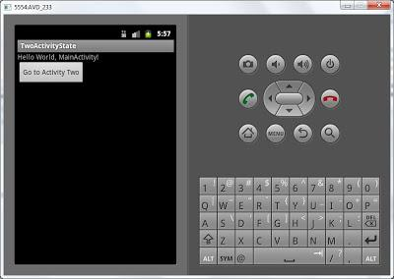

Логи:

MainActivity: onCreate()MainActivity: onStart()MainActivity: onResume()

Все, как и в прошлый раз - вызываются **три**метода. Activity проходит через состояния Stopped, Paused и остается в состоянии Resumed.

**Шаг 2. Жмем кнопку «Go to Activity Two» на экране и появляется ActivityTwo.**

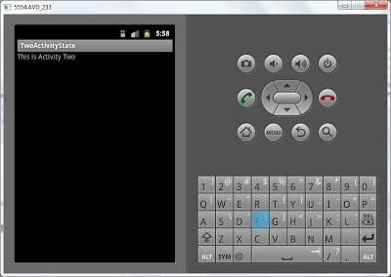

Логи:

MainActivity: onPause()ActivityTwo: onCreate()ActivityTwo: onStart()ActivityTwo: onResume()MainActivity: onStop()

Давайте разбираться. Вызов MainActivity.onPause означает, что MainActivity теряет фокус и переходит в состояние Paused. Затем создается (onCreate), отображается (onStart) и получает фокус (onResume) ActivityTwo. Затем перестает быть видно (onStop) MainActivity. Обратите внимание, что не вызывается onDestroy для MainActivity, а значит, оно не уничтожается. MainActivity остается в памяти, в состоянии Stopped. А ActivityTwo – находится в состоянии Resumed. Его видно и оно в фокусе, с ним можно взаимодействовать.

**Шаг 3. Жмем кнопку Назад (Back) на эмуляторе. Мы вернулись в MainActivity.**



Логи:

ActivityTwo: onPause()MainActivity: onRestart()MainActivity: onStart()MainActivity: onResume()ActivityTwo: onStop()ActivityTwo: onDestroy()

ActivityTwo.onPause означает, что ActivityTwo теряет фокус и переходит в состояние Paused. MainActivity теперь должна восстановиться из статуса Stopped. В конце прошлого урока я написал: «Метод onRestart вызывается перед методом onStart, если Activity не создается с нуля, а восстанавливается из состояния Stoped» – это как раз наш случай, MainActivity не было уничтожено системой, оно висело в памяти. Поэтому вызывается MainActivity.onRestart.  Далее вызываются методы MainActivity.onStart и MainActivity.onResume – значит MainActivity перешло в состояние Paused (отобразилось) и Resumed (получило фокус). Ну и вызов методов onStop и onDestroy означает, что ActivityTwo было переведено в статус Stopped (потеряло видимость) и было уничтожено.

**Шаг 4. Жмем еще раз Назад и наше приложение закрылось.**

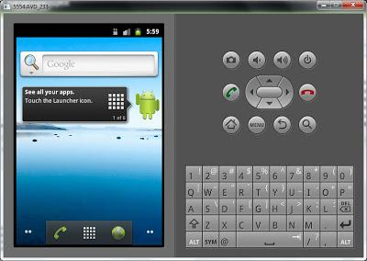

Логи:

MainActivity: onPause()MainActivity: onStop()MainActivity: onDestroy()

Логи показывают, что MainActivity перешло в состояние Paused, Stopped и было уничтожено.

Если с первого раза непонятно, попробуйте прогнать алгоритм **несколько раз**и сверяйтесь со **схемой**с[**прошлого урока**](http://elsof.ru/android/tutorial/lesson-23-Activity-Lifecycle-v-kakih-sostoyaniyah-mozhet-bit-Activity/) урока. Она достаточно наглядная и поможет разобраться. Попробуйте расписать всю схему на бумаге и нарисовать смену статусов Activity. Я здесь тоже приведу схему шагов для наглядности.

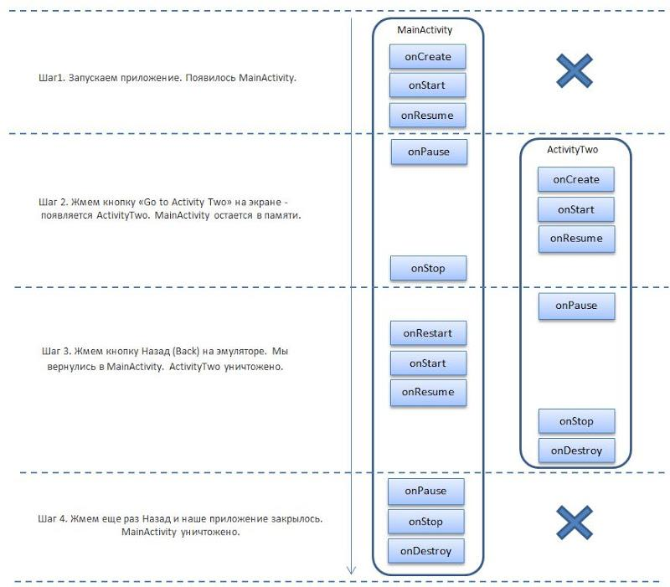

Мы увидели, что Activity не обязательно уничтожается, когда его не видно, а может оставаться в памяти. В связи с этим, думаю, наверняка возник вопрос: почему на шаге 2 MainActivity исчезло с экрана, но осталось висеть в памяти и не было уничтожено? Ведь на шаге 3 было уничтожено ActivityTwo после того, как оно пропало с экрана. А на шаге 4 было в итоге уничтожено и MainActivity. Почему шаг 2 стал исключением?

Об этом мы поговорим на следующем уроке, т.к. этот и так получился слишком заумным. Но тема очень важная и одна из ключевых для понимания принципов работы Android.

**Урок 25. Task. Что это такое и как формируется**

В этом уроке:

- немного теории по Task  
- фиксируем Activity в состоянии Paused

В этом уроке узнаем, куда помещается Activity, пока его не видно. И откуда оно достается при нажатии кнопки назад. В [**хелпе**](http://elsof.ru/go.php?url=http://developer.android.com/guide/topics/fundamentals/tasks-and-back-stack.html) об этом написано достаточно понятно. Я сделаю краткий перевод основной части этого хелпа и использую их схемы.

**Task**

Мы уже знаем, что приложение может содержать несколько Activity. И что Activity умеет вызывать Activity из других приложений с помощью Intent и Intent Filter. Если вы хотите отправить письмо из вашего приложения, вы вызываете Activity почтовой программы и передаете ей данные. Письмо уходит и вы возвращаетесь в ваше приложение. Создается ощущение, что все это происходило в рамках одного приложения. Такая «бесшовность» достигается засчет того, что оба Activity (ваше и почтовое) были в одном Task.

*Прежде, чем продолжу объяснять, хочу сразу привести аналогию, чтобы тему легче было понять. В скобках я буду давать понятия-аналоги из Android.*

*Механизм организации Activity в Android очень схож по реализации с навигацией в браузере. Вы находитесь в одной вкладке(Task) и открываете страницы (Activity) переходя по ссылкам (Intent). В любой момент можете вернуться на предыдущую страницу, нажав кнопку Назад. Но кнопка Вперед отсутствует, т.к. страница, на которой была нажата кнопка Назад, стирается из памяти. И надо снова нажимать ссылку, если хотим попасть на нее. Если вам надо открыть что-то новое, вы создаете новую вкладку и теперь уже в ней открываете страницы, переходите по ссылкам, возвращаетсь назад. В итоге у вас есть несколько вкладок. Большинство из них на заднем фоне, а одна (активная, с которой сейчас работаете) – на переднем.*

*В итоге список аналогий браузера и Android таков:*

*Браузер – Android  
Вкладка с историей посещений – Task  
Страница – Activity  
Ссылка – Intent*

*Теперь вам будет более понятен текст про Task.*

Task – группа из нескольких Activity, с помощью которых пользователь выполняет определенную операцию. Обычно стартовая позиция для создания Task – это экран Домой (Home).

Находясь в Home вы вызываете какое-либо приложение из списка приложений или через ярлык. Создается Task. И Activity приложения (которое отмечено как MAIN в манифест-файле) помещается в этот Task как корневое. Task выходит на передний фон. Если же при вызове приложения, система обнаружила, что в фоне уже существует Task, соответствующий этому приложению, то она выведет его на передний план и создавать ничего не будет.

Когда Activity_A вызывает Activity_B, то Activity_B помещается на верх (в топ) Task и получает фокус. Activity_A остается в Task, но находится в состоянии Stopped (его не видно и оно не в фокусе). Далее, если пользователь жмет Back находясь в Activity_B, то Activity_B удаляется из Task и уничтожается. А Activity_A оказывается теперь на верху Task и получает фокус.

В каком порядке открывались (добавлялись в Task) Activity, в таком порядке они и содержатся в Task. Они никак специально не сортируются и не упорядочиваются внутри. Набор Activity в Task еще называют back stack. Я буду называть его просто - стэк.

Схема (с офиц.сайта) демонстрирует пример:

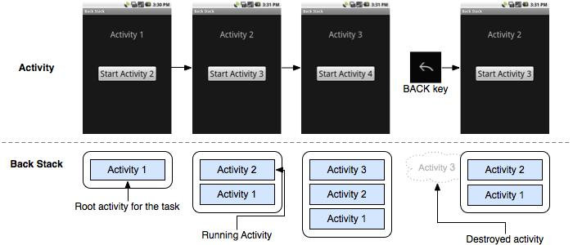

 В верхней части то, что видит пользователь. В нижней – содержимое Task. Видно, как при вызове новых Activity они добавляются в верх стэка. А если нажата кнопка Назад, то верхнее Activity из стэка удаляется и отображается предыдущее Activity.

Допустим у нас есть Task с несколькими Activity. Он на переднем фоне, мы с ним работаем сейчас.

- если мы нажмем кнопку Home, то ничего не будет удалено, все Activity сохранятся в этом Task-е, а сам Task просто уйдет на задний фон и его всегда можно будет вызвать оттуда, снова вызвав приложение, Activity которого является корневым для Task-а. Либо можно удерживать кнопку Home и мы увидим как раз список Task-ов, которые расположены на заднем фоне.

-  если же в активном Task-е несколько раз нажимать кнопку Назад, то в итоге в стэке не останется Activity, пустой Task будет удален и пользователь увидит экран Home.

Там еще как всегда куча нюансов и сложностей, но мы пока остановимся на этом и в дебри не полезем. Этих знаний вполне хватит, чтобы ответить на вопросы предыдущего урока: *почему на шаге 2MainActivity исчезло с экрана, но осталось висеть в памяти и не было уничтожено? Ведь на шаге 3 было уничтожено ActivityTwo после того, как оно пропало с экрана. А на шаге 4 было в итоге уничтожено и MainActivity. Почему шаг 2 стал исключением?*

Теперь вы знаете, почему. Потому, что на шаге 2 MainActivity осталось в стэке, а ActivityTwo вставилось на верх стэка и получило фокус. Ну а на шаге 3 и 4 были удалены Activity из верха стэка, в Task не осталось Activity, и мы увидели экран Home.

Если бы мы на шаге 3 нажали не Back, а Home, то Task с обоими Activity ушел бы заднй фон и ничего не было бы уничтожено.

**Paused**

Теперь давайте откроем проект с прошлого урока P0241_TwoActivityState. Мы хотели поймать состояние Paused для Activity. Это состояние означает, что Activity не в фокусе, но оно видно, пусть и частично. Мы можем этого добиться, если присвоим диалоговый стиль для ActivityTwo. Оно отобразится как всплывающее окно и под ним будет частично видно MainActivity – оно и будет в статусе Paused. Давайте реализуем.

Для этого открываем AndroidManifest.xm, вкладка Application, находим там ActivityTwo и справа в поле Theme пишем такой текст: *@android:style/Theme.Dialog*

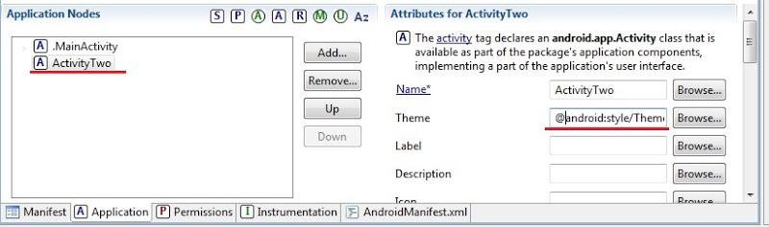

Все сохраняем и запускаем приложение.

Появилось MainActivity

Логи:

MainActivity: onCreate()  
MainActivity: onStart()  
MainActivity: onResume()

Все верно.

Вызываем ActivityTwo.

Логи:

MainActivity: onPause()  
ActivityTwo: onCreate()  
ActivityTwo: onStart()  
ActivityTwo: onResume()

Видим, что не был вызван метод onStop для MainActivity, а значит приложение не было переведено в состояние Stopped и находится в режиме Paused.

Нажмем Back.

Логи:

ActivityTwo: onPause()  
MainActivity: onResume()  
ActivityTwo: onStop()  
ActivityTwo: onDestroy()

MainActivity восстановилось одним лишь вызовом onResume, а onStart не понадобился, т.к. оно было в состоянии Paused, а не Stopped.

Мы четко увидели разницу между этим примером и им же на прошлом уроке. И MainActivity у нас был в состоянии Paused.

Далее можно нажать Back, а можно Home - вы уже знаете, что произойдет в обоих случаях. По логам можно убедиться в этом.

Чтобы вернуть ActivityTwo нормальный режим отображения, зайдите снова в манифест и удалите строку из поля Theme.

Кстати, у вас уже вполне достаточно знаний, чтобы создать приложение с кучей Activity, прописать вызовы и поиграться, посмотреть логи. Тем самым закрепите темы LifeCycle и Task.

# Урок 26. Intent Filter - практика

В этом уроке:

- вызываем Activity, используя неявный вызов и Intent Filter

Последние уроки получились перегруженными теорией. Эту теорию необходимо понять, чтобы не было проблем с практикой. Эти темы являются основой – Task, Lifecycle, Intent. Если что-либо осталось непонятно, то вы всегда можете снова открыть и перечитать материал. А далее мы будем реализовывать примеры, которые будут эту теорию подтверждать и все станет понятнее.

На прошлых уроках мы научились **вызывать Activity**с помощью **Intent**и явного указания **класса**. Также мы знаем, что есть и другой способ вызова Activity – **неявный**. Он основан на том, что Activity вызывается не по имени, а по функционалу. Т.е. мы хотим выполнить определенные действия, создаем и настраиваем соответствующий **Intent**и отправляем его **искать**те Activity, которые могли бы справиться с нашей задачей.

Давайте посмотрим, как это реализуется на практике. Мы создадим приложение, которое будет отображать нам текущее время или дату. Сделаем мы это с помощью трех Activity:  
- первое будет содержать две кнопки: Show time и Show date  
- второе будет отображать время  
- третье будет отображать дату

Нажатие на кнопку Show time будет вызывать второе Activity, а нажатие на кнопку Show date – третье Activity. Но **реализуем**мы это не через прямое указание классов Activity в Intent, а через**Intent Filter**.

Создадим проект:

**Project name**: P0261_IntentFilter  
**Build Target**: Android 2.3.3  
**Application name**: IntentFilter  
**Package name**: ru.startandroid.develop.p0261intentfilter  
**Create Activity**: MainActivity

Открываем**main.xml** и рисуем две кнопки:

<?xml version=*"1.0"* encoding=*"utf-8"*?>  
<LinearLayout  
 xmlns:android=*"http://schemas.android.com/apk/res/android"*  
 android:layout_width=*"fill_parent"*  
 android:layout_height=*"fill_parent"*  
 android:orientation=*"horizontal"*>  
<Button  
 android:layout_width=*"wrap_content"*  
 android:layout_height=*"wrap_content"*  
 android:id=*"@+id/btnTime"*  
 android:text=*"Show time"*>  
</Button>  
<Button  
 android:layout_width=*"wrap_content"*  
 android:layout_height=*"wrap_content"*  
 android:id=*"@+id/btnDate"*  
 android:text=*"Show date"*>  
</Button>  
</LinearLayout>

Пишем реализацию **MainActivity.java**:

**package** ru.startandroid.develop.p0261intentfilter;  
  
**import** android.app.Activity;  
**import** android.content.Intent;  
**import** android.os.Bundle;  
**import** android.view.View;  
**import** android.view.View.OnClickListener;  
**import** android.widget.Button;  
  
**public class** MainActivity **extends** Activity **implements** OnClickListener {  
    
    /** Called when the activity is first created. */  
    @Override  
    **public void** onCreate(Bundle savedInstanceState) {  
        **super**.onCreate(savedInstanceState);  
        setContentView(R.layout.main);  
          
        Button btnTime = (Button) findViewById(R.id.btnTime);  
        Button btnDate = (Button) findViewById(R.id.btnDate);  
          
        btnTime.setOnClickListener(**this**);  
        btnDate.setOnClickListener(**this**);  
    }  
  
  @Override  
  **public void** onClick(View v) {  
    Intent intent;  
  
    **switch**(v.getId()) {  
    **case** R.id.btnTime:  
      intent = **new** Intent("ru.startandroid.intent.action.showtime");  
      startActivity(intent);  
      **break**;  
    **case** R.id.btnDate:  
      intent = **new** Intent("ru.startandroid.intent.action.showdate");  
      startActivity(intent);  
      **break**;  
    }  
  }  
}

В коде мы определили кнопки и присвоили им **Activity**как **обработчик**нажатий. В методе **onCilck**мы определяем какая кнопка была нажата и **создаем Intent**.

Для создания Intent используем конструктор: [**Intent (String action)**](http://elsof.ru/go.php?url=http://developer.android.com/reference/android/content/Intent.html#Intent(java.lang.String)). Т.е. мы при создании заполняем атрибут объекта Intent, который называется **action**. Это обычная строковая константа. Action обычно указывает **действие**, которое мы хотим произвести. Например, есть следующие системные action-константы: [**ACTION_VIEW**](http://elsof.ru/go.php?url=http://developer.android.com/reference/android/content/Intent.html#ACTION_VIEW) - просмотр, [**ACTION_EDIT**](http://elsof.ru/go.php?url=http://developer.android.com/reference/android/content/Intent.html#ACTION_EDIT) – редактирование, [**ACTION_PICK**](http://elsof.ru/go.php?url=http://developer.android.com/reference/android/content/Intent.html#ACTION_PICK) – выбор из списка, [**ACTION_DIAL**](http://elsof.ru/go.php?url=http://developer.android.com/reference/android/content/Intent.html#ACTION_DIAL) – сделать звонок.

Если действие производится с чем-либо, то в пару к **action**идет еще один Intent-атрибут – **data**. В нем мы можем указать какой-либо объект: пользователь в адресной книге, координаты на карте, номер телефона и т.п. Т.е. **action**указывает **что делать**, а **data**– **с чем делать**.

Про **data**мы еще поговорим на следующих уроках, а пока будем использовать только **action**. Выше я уже перечислил некоторые системные action-константы, но мы можем использовать и свой action.

Как вы видите из кода, я придумал и использую такие action:  
*ru.startandroid.intent.action.showtime*  
*ru.startandroid.intent.action.showdate*

Первый будет означать, что я хочу вызвать Activity, которое мне покажет текущее время. Второй – Activity с датой.

Здесь надо четко понимать следующее: **action**– это просто **текст**. И я мог с таким же успехом придумать action *abcdefg123456*. Но текст *showtime* – отражает то, что я хочу сделать, он нагляднее и понятнее. А префикс *ru.startandroid.intent.action* я использую, чтобы не было коллизий. В системе может быть приложение, которое уже использует action *showtime* - я не хочу с ним пересекаться. Поэтому мой action – это *ru.startandroid.intent.action.showtime*.

Итак, мы создали **Intent**с **action**и запустили его в систему искать Activity. Чтобы Activity подошла, надо чтобы ее **Intent Filter**содержал атрибут **action**с тем же **значением**, что и **action**в **Intent**. Значит нам осталось создать две **Activity**, настроить их**Intent Filter** и реализовать отображение времени и даты.

Activity создается как обычно - создаем класс **ActivityTime**с суперклассом **android.app.Activity** и прописываем его в манифесте как Activity. После того, как прописали в манифесте, надо будет там же создать Intent Filter. Для этого выделяем **ActivityTime**, жмем **Add**, выбираем**Intent Filter** и жмем **ОК**.

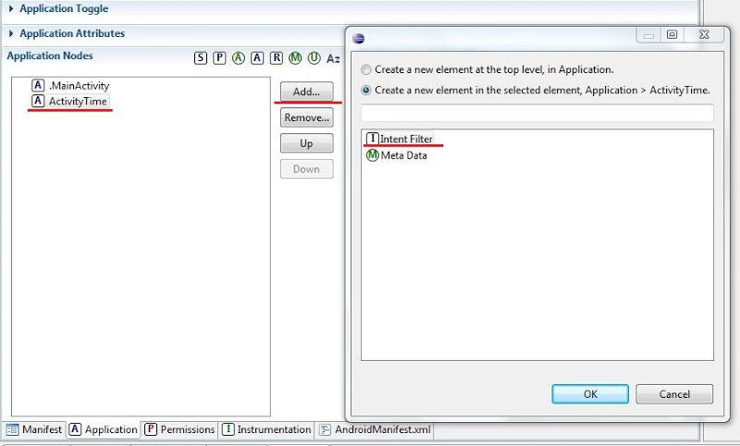

Далее в Intent Filter аналогично создаем **Action**и в поле **Name**прописываем*ru.startandroid.intent.action.showtime*

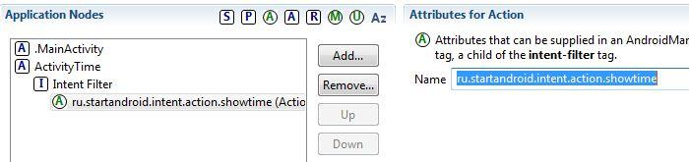

Также в **Intent Filter** надо создать **Category**и в поле **name**выбрать из списка*android.intent.category.DEFAULT*. Пока не будем разбираться детально зачем она нужна. Но без этого вызов **startActivity(Intent)** не найдет Activity.

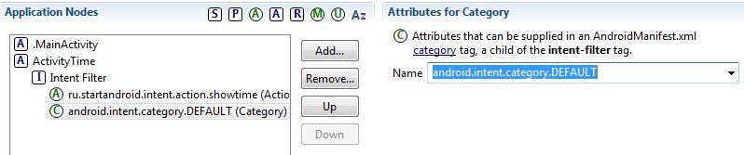

Создадим layout для нового Activity, назовем его **time.xml**:

<?xml version=*"1.0"* encoding=*"utf-8"*?>  
<LinearLayout  
 xmlns:android=*"http://schemas.android.com/apk/res/android"*  
 android:layout_width=*"match_parent"*  
 android:layout_height=*"match_parent"*  
 android:orientation=*"vertical"*>  
<TextView  
 android:layout_width=*"wrap_content"*  
 android:layout_height=*"wrap_content"*  
 android:id=*"@+id/tvTime"*  
 android:text=*"TextView"*  
 android:layout_gravity=*"center_horizontal"*  
 android:layout_marginTop=*"20dp"*  
 android:textSize=*"30sp"*>  
</TextView>  
</LinearLayout>

Пишем код в **ActivityTime.java**:

**package** ru.startandroid.develop.p0261intentfilter;  
  
**import** java.sql.Date;  
**import** java.text.SimpleDateFormat;  
  
**import** android.app.Activity;  
**import** android.os.Bundle;  
**import** android.widget.TextView;  
  
**public class** ActivityTime **extends** Activity {  
  
  @Override  
  **protected void** onCreate(Bundle savedInstanceState) {  
    **super**.onCreate(savedInstanceState);  
    setContentView(R.layout.time);  
      
    SimpleDateFormat sdf = **new** SimpleDateFormat("HH:mm:ss");  
    String time = sdf.format(**new** Date(System.currentTimeMillis()));  
      
    TextView tvTime = (TextView) findViewById(R.id.tvTime);  
    tvTime.setText(time);  
  }  
}

Тут все просто - вычисляем текущее время и показываем его в TextView.

Все сохраним и запустим приложение.

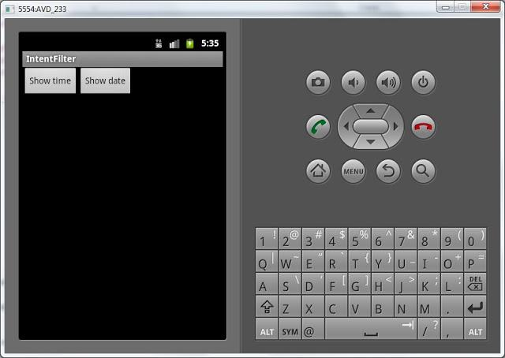

Жмем кнопку Show time:

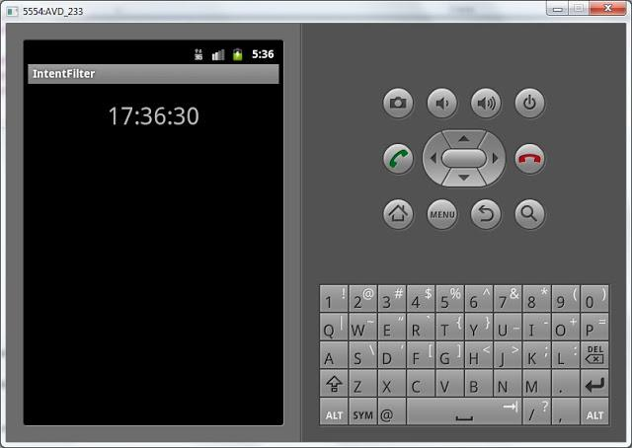

отобразилось время. Т.е. **Intent**с **action**= *ru.startandroid.intent.action.showtime* нашел и отобразил**Activity**, у которого **action**также равен *ru.startandroid.intent.action.showtime* в **Intent Filter**.

Вернемся назад (кнопка **Back**) и нажмем теперь кнопку **Show date**. Приложение выдаст ошибку, т.к. оно не смогло найти Activity, которое соответствовало бы Intent с **action**=*ru.startandroid.intent.action.showdate* (мы создали только для showtime).

Давайте создадим такое Activity, назовем его **ActivityDate**. Действия все те же самые, что и при создании ActivityTime:  
- создание класса  
- создание Activity в манифесте и создание для него Intent Filter (c action =*ru.startandroid.intent.action.showdate* и category = *android.intent.category.DEFAULT*)

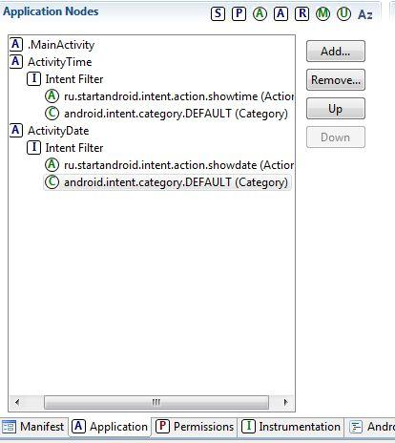

Layout-файл назовем **date.xml**:

<?xml version=*"1.0"* encoding=*"utf-8"*?>  
<LinearLayout  
 xmlns:android=*"http://schemas.android.com/apk/res/android"*  
 android:layout_width=*"match_parent"*  
 android:layout_height=*"match_parent"*  
 android:orientation=*"vertical"*>  
<TextView  
 android:layout_width=*"wrap_content"*  
 android:layout_height=*"wrap_content"*  
 android:id=*"@+id/tvDate"*  
 android:text=*"TextView"*  
 android:layout_gravity=*"center_horizontal"*  
 android:layout_marginTop=*"20dp"*  
 android:textSize=*"30sp"*>  
</TextView>  
</LinearLayout>

Код **ActivityDate.java**:

**package** ru.startandroid.develop.p0261intentfilter;  
  
**import** java.sql.Date;  
**import** java.text.SimpleDateFormat;  
  
**import** android.app.Activity;  
**import** android.os.Bundle;  
**import** android.widget.TextView;  
  
**public class** ActivityDate **extends** Activity {  
  
  @Override  
  **protected void** onCreate(Bundle savedInstanceState) {  
    **super**.onCreate(savedInstanceState);  
    setContentView(R.layout.date);  
      
    SimpleDateFormat sdf = **new** SimpleDateFormat("dd.MM.yyyy");  
    String date = sdf.format(**new** Date(System.currentTimeMillis()));  
      
    TextView tvDate = (TextView) findViewById(R.id.tvDate);  
    tvDate.setText(date);  
  }  
}

Все сохраняем, запускаем приложение, жмем **Show date** и видим дату. Это значит, что **Intent**с **action** =*ru.startandroid.intent.action.showdate* нашел и отобразил **ActivityDate**подходящее ему по **Intent Filter**.

Чтобы закрепить тему, проделаем еще кое-то. Если помните, в уроке №22, где я рассказывал про Intent Filter, я говорил, что **один Intent** может найти **несколько**подходящих **Activity**. В этом случае пользователю предоставляется **выбор**, какое Activity использовать. Давайте сами спровоцируем такой случай. Мы сделаем еще одно Activity, которое будет реагировать на Intent с action =ru.startandroid.intent.action.showdate. И будет отображать текущую дату аналогично ActivityDate. Но формат отображения даты будет немного другой.

Давайте создадим такое Activity, назовем его **ActivityDateEx**. Действия все те же самые, что и при создании ActivityDate:  
- создание класса  
- создание Activity в манифесте и создание для него Intent Filter (с action =*ru.startandroid.intent.action.showdate* и category = *android.intent.category.DEFAULT*)

Новый layout-файл создавать не будем, используем уже существующий **date.xml**. В принципе, все три Activity у нас могли использовать один layout, т.к. они совершенно одинаковы – один TextView.

Код **ActivityDateEx.java**:

**package** ru.startandroid.develop.p0261intentfilter;  
  
**import** java.sql.Date;  
**import** java.text.SimpleDateFormat;  
  
**import** android.app.Activity;  
**import** android.os.Bundle;  
**import** android.widget.TextView;  
  
**public class** ActivityDateEx **extends** Activity {  
  
  @Override  
  **protected void** onCreate(Bundle savedInstanceState) {  
    **super**.onCreate(savedInstanceState);  
    setContentView(R.layout.date);  
      
    SimpleDateFormat sdf = **new** SimpleDateFormat("EEE, MMM d, yyyy");  
    String date = sdf.format(**new** Date(System.currentTimeMillis()));  
      
    TextView tvDate = (TextView) findViewById(R.id.tvDate);  
    tvDate.setText(date);  
  }  
}

Как видим, отличие от ActivityDate только в формате даты. Сохраним все и запустим. Жмем Show date и видим такой выбор:

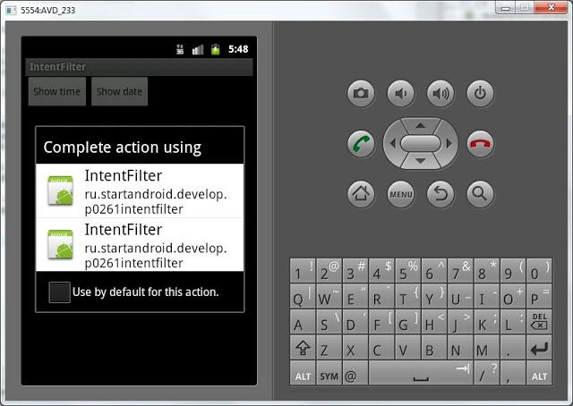

**Intent**нашел **два Activity**, но показал для каждого из них название родительского приложения и package. В нашем случае – оба Activity из нашего приложения, поэтому текст одинаков и не разберешь, какое из них какое. Давайте пофиксим это, прописав нормальные имена.

Нажмите Back, чтобы закрыть диалог выбора. Идем в **манифест**и для **Activity**пропишем **label**:

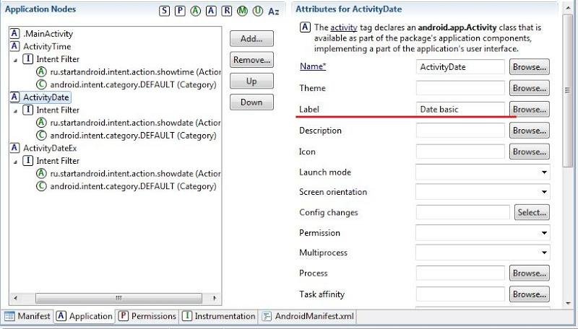

*Date basic* для **ActivityDate**  
*Date extended* для **ActivityDateEx**

Сохраняем и запускаем. Жмем Show date и видим такой выбор:

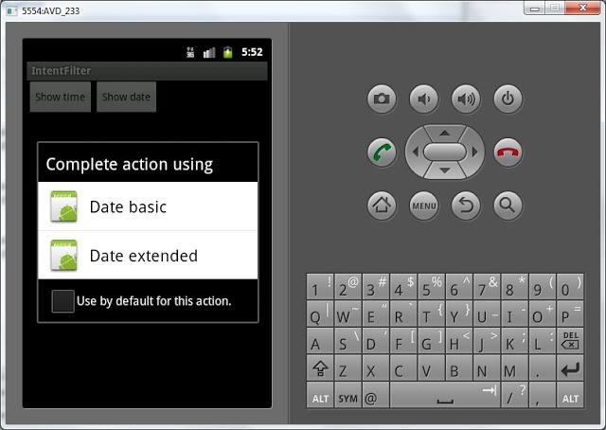

Так значительно лучше. Жмем Date extended и видим дату в расширенном формате на ActivityDateEx.

Итак, мы создавали и посылали **Intent** с **action**. Этот **Intent**находил **Activity**с подходящим **Intent Filter**и отображал его. Если находил **несколько**– давал **выбор**. Примеры отлично показывают механизм.

Если запутались, чего и где создавать, привожу скрин проекта и содержимое манифеста.

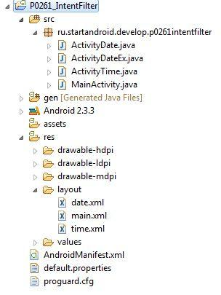

Содержимое манифеста (вкладка AndroidManifest.xml):

<?xml version=*"1.0"* encoding=*"utf-8"*?>  
<manifest xmlns:android=*"http://schemas.android.com/apk/res/android"* package=*"ru.startandroid.develop.p0261intentfilter"* android:versionCode=*"1"* android:versionName=*"1.0"*>  
<uses-sdk android:minSdkVersion=*"10"*></uses-sdk>  
<application android:icon=*"@drawable/icon"* android:label=*"@string/app_name"*>  
<activity android:name=*".MainActivity"* android:label=*"@string/app_name"*>  
<intent-filter>  
<action android:name=*"android.intent.action.MAIN"*></action>  
<category android:name=*"android.intent.category.LAUNCHER"*></category>  
</intent-filter>  
</activity>  
<activity android:name=*"ActivityTime"*>  
<intent-filter>  
<action android:name=*"ru.startandroid.intent.action.showtime"*></action>  
<category android:name=*"android.intent.category.DEFAULT"*></category>  
</intent-filter>  
</activity>  
<activity android:name=*"ActivityDate"* android:label=*"Date basic"*>  
<intent-filter>  
<action android:name=*"ru.startandroid.intent.action.showdate"*></action>  
<category android:name=*"android.intent.category.DEFAULT"*></category>  
</intent-filter>  
</activity>  
<activity android:name=*"ActivityDateEx"* android:label=*"Date extended"*>  
<intent-filter>  
<action android:name=*"ru.startandroid.intent.action.showdate"*></action>  
<category android:name=*"android.intent.category.DEFAULT"*></category>  
</intent-filter>  
</activity>  
</application>  
</manifest>

# Урок 27. Читаем action из Intent

В этом уроке:

- читаем action из Intent

На прошлом уроке мы сделали наглядный пример, показывающий, как связаны между собой **action**,**Intent**и **Intent** **Filter**. На этом уроке продолжим тему. Есть две новости: хорошая и хорошая )

Первая новость. **Intent Filter** может содержать в себе несколько **action**. Тем самым Activity дает понять, что она способна на **несколько действий**. Например, не только просмотр картинки, но и редактирование. Получается, что Activity может подойти разным Intent с разными action.

Вторая новость. **Activity**, которое было вызвано с помощью Intent, имеет **доступ**к этому **Intent**и может**прочесть**его **атрибуты**. Т.е. может узнать какой action использовался.

Мы сделаем следующее: создадим **Activity**и настроим**Intent Filter**на **action**=*ru.startandroid.intent.action.showtime* и **action**= *ru.startandroid.intent.action.showdate*. Тем самым мы обозначаем, что это Activity способно и время показать и дату. Далее мы будем создавать Intent либо с action = *ru.startandroid.intent.action.showtime*, либо с *ru.startandroid.intent.action.showdate*. Они **оба** будут вызывать **одно Activity**. А чтобы **Activity**знало показывать ему дату или время, мы будем **читатьaction**из **Intent** и по нему определять.

В общем, сейчас начнем делать и все станет понятно )

Создадим проект:

**Project name**: P0271_GetIntentAction  
**Build Target**: Android 2.3.3  
**Application name**: GetIntentAction  
**Package name**: ru.startandroid.develop.p0271getintentaction  
**Create Activity**: MainActivity

Открываем **main.xml** и рисуем две кнопки:

<?xml version=*"1.0"* encoding=*"utf-8"*?>  
<LinearLayout  
 xmlns:android=*"http://schemas.android.com/apk/res/android"*  
 android:layout_width=*"fill_parent"*  
 android:layout_height=*"fill_parent"*  
 android:orientation=*"horizontal"*>  
<Button  
 android:layout_width=*"wrap_content"*  
 android:layout_height=*"wrap_content"*  
 android:id=*"@+id/btnTime"*  
 android:text=*"Show time"*>  
</Button>  
<Button  
 android:layout_width=*"wrap_content"*  
 android:layout_height=*"wrap_content"*  
 android:id=*"@+id/btnDate"*  
 android:text=*"Show date"*>  
</Button>  
</LinearLayout>

Экран точно такой же как и в прошлом уроке.

Код для **MainActivity.java**:

**package** ru.startandroid.develop.p0271getintentaction;  
**import** android.app.Activity;  
**import** android.content.Intent;  
**import** android.os.Bundle;  
**import** android.view.View;  
**import** android.view.View.OnClickListener;  
**import** android.widget.Button;  
  
**public class** MainActivity **extends** Activity **implements** OnClickListener {  
    
    /** Called when the activity is first created. */  
    @Override  
    **public void** onCreate(Bundle savedInstanceState) {  
        **super**.onCreate(savedInstanceState);  
        setContentView(R.layout.main);  
          
        Button btnTime = (Button) findViewById(R.id.btnTime);  
        Button btnDate = (Button) findViewById(R.id.btnDate);  
          
        btnTime.setOnClickListener(**this**);  
        btnDate.setOnClickListener(**this**);  
    }  
  
  @Override  
  **public void** onClick(View v) {  
    Intent intent;  
  
    **switch**(v.getId()) {  
    **case** R.id.btnTime:  
      intent = **new** Intent("ru.startandroid.intent.action.showtime");  
      startActivity(intent);  
      **break**;  
    **case** R.id.btnDate:  
      intent = **new** Intent("ru.startandroid.intent.action.showdate");  
      startActivity(intent);  
      **break**;  
    }  
  }  
}

Код тоже полностью из прошлого урока. Определяем кнопки, присваиваем **обработчик**– **Activity**, и вызываем **Intent**по нажатиям. Теперь мы сделаем Activity, которая будет ловить оба этих Intent.

Для начала создадим layout-файл **info.xml**:

<?xml version=*"1.0"* encoding=*"utf-8"*?>  
<LinearLayout  
 xmlns:android=*"http://schemas.android.com/apk/res/android"*  
 android:layout_width=*"match_parent"*  
 android:layout_height=*"match_parent"*  
 android:orientation=*"vertical"*>  
<TextView  
 android:layout_width=*"wrap_content"*  
 android:layout_height=*"wrap_content"*  
 android:id=*"@+id/tvInfo"*  
 android:text=*"TextView"*  
 android:layout_gravity=*"center_horizontal"*  
 android:layout_marginTop=*"20dp"*  
 android:textSize=*"30sp"*>  
</TextView>  
</LinearLayout>

На экране у нас один TextView.

Создаем **Activity**, назовем его просто **Info**.

Код **Info.java**:

**package** ru.startandroid.develop.p0271getintentaction;  
  
**import** java.sql.Date;  
**import** java.text.SimpleDateFormat;  
  
**import** android.app.Activity;  
**import** android.content.Intent;  
**import** android.os.Bundle;  
**import** android.widget.TextView;  
  
**public class** Info **extends** Activity {  
  
  @Override  
  **protected void** onCreate(Bundle savedInstanceState) {  
    **super**.onCreate(savedInstanceState);  
    setContentView(R.layout.info);  
      
    // получаем Intent, который вызывал это Activity  
    Intent intent = getIntent();  
    // читаем из него action  
    String action = intent.getAction();  
      
    String format = "", textInfo = "";  
      
    // в зависимости от action заполняем переменные  
    **if** (action.equals("ru.startandroid.intent.action.showtime")) {   
      format = "HH:mm:ss";  
      textInfo = "Time: ";  
    }  
    **else if** (action.equals("ru.startandroid.intent.action.showdate")) {   
      format = "dd.MM.yyyy";  
      textInfo = "Date: ";  
    }  
      
    // в зависимости от содержимого переменной format   
    // получаем дату или время в переменную datetime  
    SimpleDateFormat sdf = **new** SimpleDateFormat(format);  
    String datetime = sdf.format(**new** Date(System.currentTimeMillis()));  
      
    TextView tvDate = (TextView) findViewById(R.id.tvInfo);  
    tvDate.setText(textInfo + datetime);  
  }  
}

Мы получаем **Intent**с помощью метода [**getIntent()**](http://elsof.ru/go.php?url=http://developer.android.com/reference/android/app/Activity.html#getIntent()), [**читаем**](http://elsof.ru/go.php?url=http://developer.android.com/reference/android/content/Intent.html#getAction()) из него **action**и в зависимости от значения формируем и выводим на экран текст.

Не забываем прописать новое Activity в **манифесте**и создать ему **Intent Filter**с двумя **action**и**category**. И **label**укажите Date/time info.

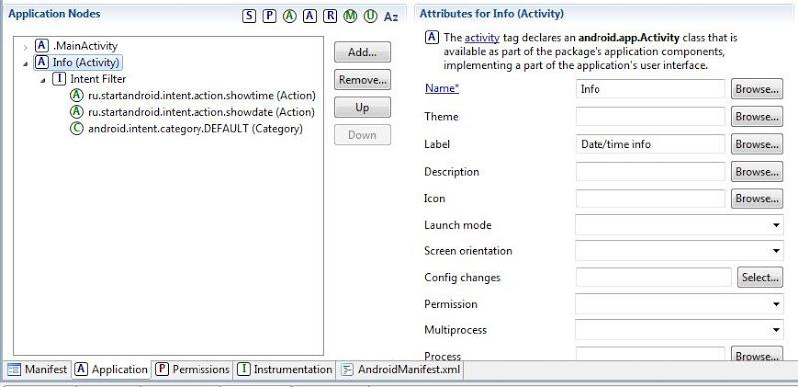

**Intent Filter**для Info содержит **два** **action**. А значит если придет **Intent**c **любым**из них – то **Activity**будет **вызвана**.

Все сохраним и запустим.

Жмем кнопку Show time. Скорее всего вы увидите следующее:

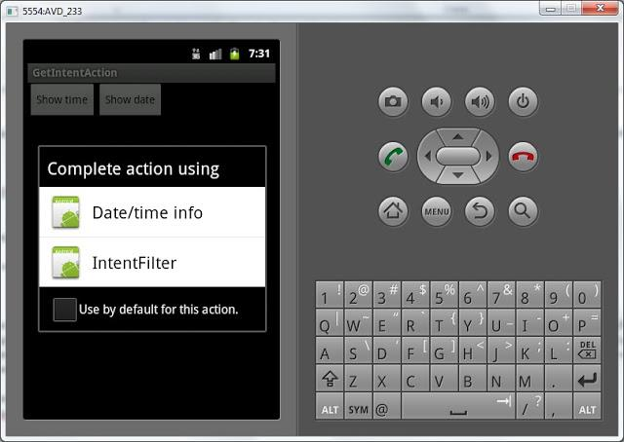

Система предлагает нам выбор. Т.е. **Intent**с action = *ru.startandroid.intent.action.showtime* нашел **два**подходящих **Activity**. То, которое *Date/time info* мы создали только что, тут все понятно. Вопрос – откуда второе с названием *IntentFilter*. Ответ – это ActivityTime из прошлого урока. Называется оно *IntentFilter*потому, что на прошлом уроке мы не прописали в манифесте  **label**для этого Activity и система по умолчанию отображает название приложения.

Если же система не отобразила диалог выбора, значит вы, либо не создавали приложение с прошлого урока, либо пересоздали AVD, либо где-то очепятка в коде.

Выбираем *Date/time info* и видим то, что только что кодили. **Activity**определило, что **Intent**был с **action**= *ru.startandroid.intent.action.showtime* и показало время с текстом *Time:*

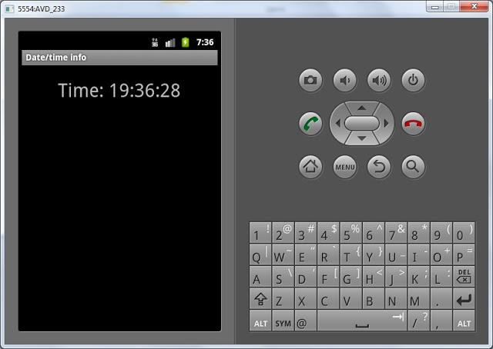

Если же выбрать *IntentFilter*увидим Activity с прошлого урока:

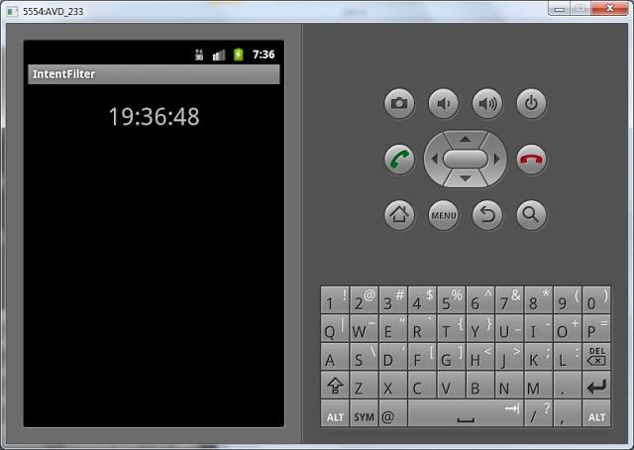

Теперь попробуем нажать кнопку Show date: видим такой выбор:

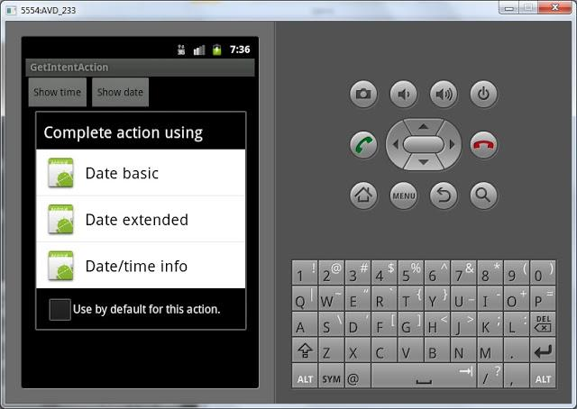

Снова видим наше *Date/time info* и **два Activity**с **прошлого**урока. Они все содержат **action**=*ru.startandroid.intent.action.showdate* в **Intent Filter** и нам надо выбирать. Выберем *Date/time info* и видим дату с текстом *Date:*

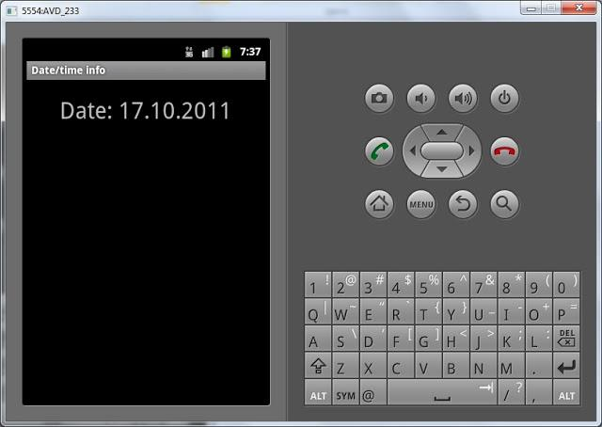

Если же выбирать *Date basic* или *Date extended* увидим то, что делали на прошлом уроке :

обычную дату

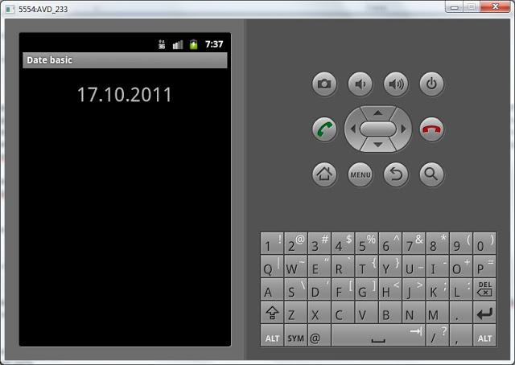

и расширенную

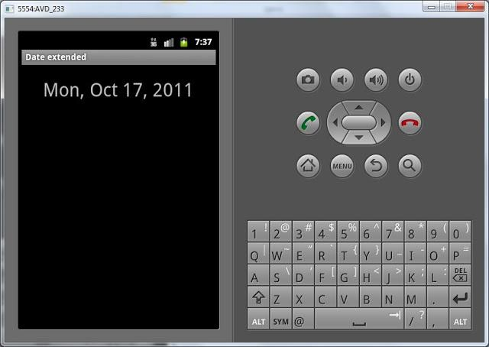

Мы увидели, что **одно Activity**может быть вызвано с помощью **Intent**с **разными action**. **Activity**может прочесть **action**и выполнить необходимые действия.

Также мы убедились, что **Intent**ищет **Activity**по **всем приложениям** в системе. В этот раз он нашел**Activity**из приложения, которое мы делали на прошлом уроке.

**Урок 28. Extras - передаем данные с помощью Intent**

В этом уроке:

- передаем данные с помощью Intent

На прошлых урокам мы узнали, что такое **Intent**и как им пользоваться. Из одного Activity мы просто вызывали другое, передавая **action**. Теперь научимся передавать **данные**. Сделаем простейшее приложение. На первом экране мы будем вводить наше имя и фамилию, а второй экран будет эти данные отображать. Передавать **данные**будем **внутри Intent**.

**Создадим проект:**

**Project name**: P0281_IntentExtras  
**Build Target**: Android 2.3.3  
**Application name**: IntentExtras  
**Package name**: ru.startandroid.develop.p0281intentextras  
**Create Activity**: MainActivity

 Открываем**main.xml** и рисуем экран с полями и кнопкой отправки:

<?xml version=*"1.0"* encoding=*"utf-8"*?>  
<LinearLayout  
 xmlns:android=*"http://schemas.android.com/apk/res/android"*  
 android:layout_width=*"fill_parent"*  
 android:layout_height=*"fill_parent"*  
 android:orientation=*"vertical"*>  
<TextView  
 android:layout_width=*"fill_parent"*  
 android:layout_height=*"wrap_content"*  
 android:layout_marginTop=*"10dp"*  
 android:gravity=*"center_horizontal"*  
 android:text=*"Input your Name"*>  
</TextView>  
<TableLayout  
 android:id=*"@+id/tableLayout1"*  
 android:layout_width=*"match_parent"*  
 android:layout_height=*"wrap_content"*  
 android:layout_margin=*"10dp"*  
 android:stretchColumns=*"1"*>  
<TableRow  
 android:id=*"@+id/tableRow1"*  
 android:layout_width=*"match_parent"*  
 android:layout_height=*"wrap_content"*>  
<TextView  
 android:id=*"@+id/textView1"*  
 android:layout_width=*"match_parent"*  
 android:layout_height=*"wrap_content"*  
 android:text=*"First Name"*>  
</TextView>  
<EditText  
 android:id=*"@+id/etFName"*  
 android:layout_width=*"match_parent"*  
 android:layout_height=*"wrap_content"*  
 android:layout_marginLeft=*"5dp"*>  
<requestFocus>  
</requestFocus>  
</EditText>  
</TableRow>  
<TableRow  
 android:id=*"@+id/tableRow2"*  
 android:layout_width=*"match_parent"*  
 android:layout_height=*"wrap_content"*>  
<TextView  
 android:id=*"@+id/textView2"*  
 android:layout_width=*"match_parent"*  
 android:layout_height=*"wrap_content"*  
 android:text=*"Last Name"*>  
</TextView>  
<EditText  
 android:id=*"@+id/etLName"*  
 android:layout_width=*"match_parent"*  
 android:layout_height=*"wrap_content"*  
 android:layout_marginLeft=*"5dp"*>  
</EditText>  
</TableRow>  
</TableLayout>  
<Button  
 android:id=*"@+id/btnSubmit"*  
 android:layout_width=*"wrap_content"*  
 android:layout_height=*"wrap_content"*  
 android:layout_gravity=*"center_horizontal"*  
 android:text=*"Submit"*>  
</Button>  
</LinearLayout>

В **EditText** будем вводить имя и фамилию, а кнопка **Submit**будет вызывать другой экран и передавать ему эти данные.

Пишем код для **MainActivity.java**:

**package** ru.startandroid.develop.p0281intentextras;  
  
**import** android.app.Activity;  
**import** android.content.Intent;  
**import** android.os.Bundle;  
**import** android.view.View;  
**import** android.view.View.OnClickListener;  
**import** android.widget.Button;  
**import** android.widget.EditText;  
  
**public class** MainActivity **extends** Activity **implements** OnClickListener {  
    
  EditText etFName;  
  EditText etLName;  
    
  Button btnSubmit;  
    
    
    /** Called when the activity is first created. */  
    @Override  
    **public void** onCreate(Bundle savedInstanceState) {  
        **super**.onCreate(savedInstanceState);  
        setContentView(R.layout.main);  
          
        etFName = (EditText) findViewById(R.id.etFName);  
        etLName = (EditText) findViewById(R.id.etLName);  
          
        btnSubmit = (Button) findViewById(R.id.btnSubmit);  
        btnSubmit.setOnClickListener(**this**);  
          
    }  
  
  
  @Override  
  **public void** onClick(View v) {  
    Intent intent = **new** Intent(this, ViewActivity.**class**);   
    intent.putExtra("fname", etFName.getText().toString());  
    intent.putExtra("lname", etLName.getText().toString());  
    startActivity(intent);  
  }   
}

Определяем поля ввода и кнопку. Кнопке присваиваем обработчик – Activity (this). Рассмотрим реализацию метода **onClick**.  Мы **создаем Intent**с использованием класса, а не action. Если помните, с такого способа мы начинали знакомство с Intent. Напомню - это означает, что система просмотрит манифест файл нашего приложения, и если найдет Activity с таким классом – отобразит его. ViewActivity пока не создан, поэтому код будет подчеркнут красным. Это не мешает нам сохранить файл. Чуть позже мы создадим это Activity и ошибка исчезнет.

Итак, Intent создан, смотрим код дальше. Используется метод [**putExtra**](http://elsof.ru/go.php?url=http://developer.android.com/reference/android/content/Intent.html#putExtra(java.lang.String, java.lang.CharSequence)). Он имеет множество вариаций и аналогичен методу **put**для **Map**, т.е. **добавляет**к объекту **пару**. Первый параметр – это **ключ**(имя), второй - **значение**.

Мы поместили в Intent два объекта с именами: *fname*и *lname*. *fname* содержит значение поля etFName,*lname*– значение поля etLName. Остается только **отправить**укомплектованный **Intent**с помощью метода **startActivity**.

Теперь создадим второе Activity. Назовем его **ViewActivity**.

Создаем для него layout-файл **view.xml**:

<?xml version=*"1.0"* encoding=*"utf-8"*?>  
<LinearLayout  
 xmlns:android=*"http://schemas.android.com/apk/res/android"*  
 android:layout_width=*"match_parent"*  
 android:layout_height=*"match_parent"*  
 android:orientation=*"vertical"*>  
<TextView  
 android:id=*"@+id/tvView"*  
 android:layout_width=*"wrap_content"*  
 android:layout_height=*"wrap_content"*  
 android:layout_gravity=*"center_horizontal"*  
 android:layout_marginTop=*"20dp"*  
 android:text=*"TextView"*  
 android:textSize=*"20sp"*>  
</TextView>  
</LinearLayout>

Здесь просто TextView, который будет отображать пришедшие данные.

Создаем класс **ViewActivity**. И пишем код:

**package** ru.startandroid.develop.p0281intentextras;  
  
**import** android.app.Activity;  
**import** android.content.Intent;  
**import** android.os.Bundle;  
**import** android.widget.TextView;  
  
**public class** ViewActivity **extends** Activity {  
    
  TextView tvView;  
    
  @Override  
  **protected void** onCreate(Bundle savedInstanceState) {  
    **super**.onCreate(savedInstanceState);  
    setContentView(R.layout.view);  
      
    tvView = (TextView) findViewById(R.id.tvView);  
      
    Intent intent = getIntent();  
      
    String fName = intent.getStringExtra("fname");  
    String lName = intent.getStringExtra("lname");  
      
    tvView.setText("Your name is: " + fName + " " + lName);  
  }  
}

Находим TextView, затем получаем **Intent**и **извлекаем**из него String-объекты с именами *fname*и *lname*. Это те самые объекты, которые мы помещали в коде MainActivity.java. Формируем строку вывода в TextView с использованием полученных данных.

Не забудьте прописать ViewActivity в манифесте. На этот раз никаких Intent Filter не нужно, т.к. мы точно знаем имя класса Activity и используем явный вызов.

Все сохраним и запустим.

Видим такой экран:

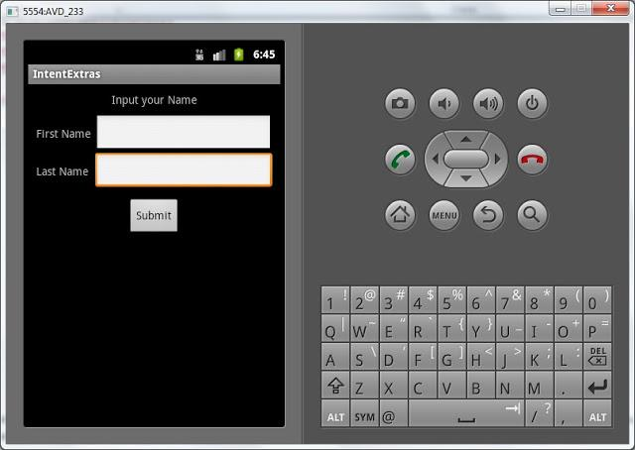

Заполняете поля как пожелаете. Я напишу *John*в поле **First Name** и *Smith* в поле**Last Name**.

Жмем Submit:

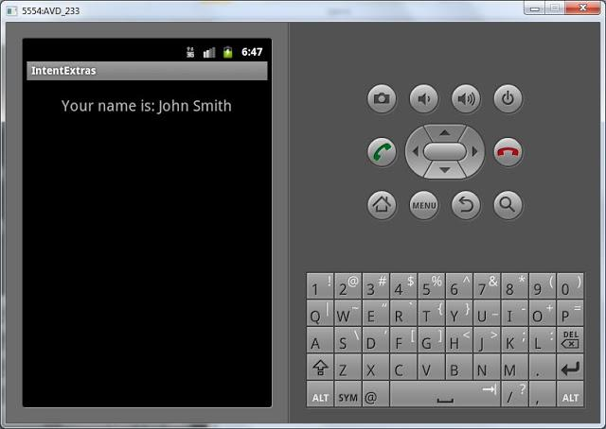

ViewActivity отобразилось, считало данные из Intent и вывело их на экран.

Поместить в Intent можно данные не только типа String. В [**списке методов**](http://elsof.ru/go.php?url=http://developer.android.com/reference/android/content/Intent.html#pubmethods) Intent можно посмотреть все многообразие типов, которые умеет принимать на вход метод putExtra.

# Урок 29. Вызываем Activity и получаем результат. Метод startActivityForResult

В этом уроке:

- вызываем Activity с возвратом результата

Бывает необходимость **вызвать Activity**, **выполнить**на нем какое-либо **действие**и **вернуться** с**результатом**. Например – при создании SMS. Вы жмете кнопку «добавить адресата», система показывает экран со списком из адресной книги, вы выбираете нужного вам абонента и возвращаетесь в экран создания SMS. Т.е. вы **вызвали экран выбора**абонента, а он **вернул**вашему экрану**результат**.

Об этом можно почитать [**здесь**](http://elsof.ru/go.php?url=http://developer.android.com/reference/android/app/Activity.html#StartingActivities) и [**здесь**](http://elsof.ru/go.php?url=http://developer.android.com/guide/topics/fundamentals/activities.html#StartingAnActivityForResult).

Давайте посмотрим на практике. Создадим приложение с двумя экранами. С первого экрана будем вызвать второй экран, там вводить данные, нажимать кнопку и возвращаться на первый экран с введенными данными. Например, будем таким образом запрашивать имя.

**Создадим проект:**

**Project name**: P0291_SimpleActivityResult  
**Build Target**: Android 2.3.3  
**Application name**: SimpleActivityResult  
**Package name**: ru.startandroid.develop.p0291simpleactivityresult  
**Create Activity**: MainActivity

Открываем **main.xml** и нарисуем такой экран:

<?xml version=*"1.0"* encoding=*"utf-8"*?>  
<LinearLayout  
 xmlns:android=*"http://schemas.android.com/apk/res/android"*  
 android:layout_width=*"fill_parent"*  
 android:layout_height=*"fill_parent"*  
 android:orientation=*"vertical"*>  
<Button  
 android:id=*"@+id/btnName"*  
 android:layout_width=*"wrap_content"*  
 android:layout_height=*"wrap_content"*  
 android:layout_gravity=*"center_horizontal"*  
 android:layout_margin=*"20dp"*  
 android:text=*"Input name"*>  
</Button>  
<TextView  
 android:id=*"@+id/tvName"*  
 android:layout_width=*"wrap_content"*  
 android:layout_height=*"wrap_content"*  
 android:layout_gravity=*"center_horizontal"*  
 android:text=*"Your name is "*>  
</TextView>  
</LinearLayout>

На экране **TextView**, который будет отображать имя, и **кнопка**, которая будет вызывать экран для ввода.

Кодим **MainActivity.java**:

**package** ru.startandroid.develop.p0291simpleactivityresult;  
  
**import** android.app.Activity;  
**import** android.content.Intent;  
**import** android.os.Bundle;  
**import** android.view.View;  
**import** android.view.View.OnClickListener;  
**import** android.widget.Button;  
**import** android.widget.TextView;  
  
**public class** MainActivity **extends** Activity **implements** OnClickListener {  
    
  TextView tvName;  
  Button btnName;  
    
    /** Called when the activity is first created. */  
    @Override  
    **public void** onCreate(Bundle savedInstanceState) {  
        **super**.onCreate(savedInstanceState);  
        setContentView(R.layout.main);  
          
        tvName = (TextView) findViewById(R.id.tvName);  
        btnName = (Button) findViewById(R.id.btnName);  
        btnName.setOnClickListener(**this**);  
          
    }  
  
  @Override  
  **public void** onClick(View v) {  
    Intent intent = **new** Intent(this, NameActivity.**class**);  
    startActivityForResult(intent, 1);  
  }  
    
    
  @Override  
  **protected void** onActivityResult(**int** requestCode, **int** resultCode, Intent data) {  
 if (data == null) {return;}

    String name = data.getStringExtra("name");

    tvName.setText("Your name is " + name);  
  }  
}

Определяем TextView и кнопку, настраиваем обработчик. В методе обработчика **onClick**создаем **Intent**, указываем **класс**второго **Acivity**(которое создадим чуть позже, на ошибку не обращайте внимания). Для отправки используем [**startActivityForResult**](http://elsof.ru/go.php?url=http://developer.android.com/reference/android/app/Activity.html#startActivityForResult(android.content.Intent, int)). Отличие от обычного **startActivity**в том, что**MainActivity**становится «**родителем**» для **NameActivity**. И когда NameActivity закрывается, вызывается метод [**onActivityResult**](http://elsof.ru/go.php?url=http://developer.android.com/reference/android/app/Activity.html#onActivityResult(int, int, android.content.Intent)) в MainActivity, тем самым давая нам знать, что закрылось Activity, которое мы вызывали методом **startActivityForResult**.

В **startActivityForResult**в качестве параметров мы передаем **Intent**и **requestCode**. **requestCode**– необходим для идентификации. В этом уроке мы его укажем, но не будем использовать по назначению. В следующем же уроке разберемся подробнее, зачем он нужен.

В **onActivityResult**мы видим следующие параметры:   
**requestCode** – тот же идентификатор, что и в startActivityForResult. По нему определяем, с какого Activity пришел результат.   
**resultCode**– код возврата. Определяет успешно прошел вызов или нет.  
**data**– Intent, в котором возвращаются данные

**requestCode**и **resultCode**мы пока использовать не будем, подробнее рассмотрим их на следующем уроке. А из **data**мы будем получать объект по имени *name*и выводить значение в **TextView**.

Если мы извлекаем из Intent объект с именем *name*, значит надо, чтобы кто-то его туда положил. Этим займется **NameActivity**.

Создадим экран **name.xml**:

<?xml version=*"1.0"* encoding=*"utf-8"*?>  
<LinearLayout  
 xmlns:android=*"http://schemas.android.com/apk/res/android"*  
 android:layout_width=*"match_parent"*  
 android:layout_height=*"match_parent"*  
 android:orientation=*"vertical"*>  
<LinearLayout  
 android:id=*"@+id/linearLayout1"*  
 android:layout_width=*"match_parent"*  
 android:layout_height=*"wrap_content"*  
 android:layout_margin=*"10dp"*>  
<TextView  
 android:id=*"@+id/textView1"*  
 android:layout_width=*"wrap_content"*  
 android:layout_height=*"wrap_content"*  
 android:text=*"Name"*>  
</TextView>  
<EditText  
 android:id=*"@+id/etName"*  
 android:layout_width=*"wrap_content"*  
 android:layout_height=*"wrap_content"*  
 android:layout_marginLeft=*"10dp"*  
 android:layout_weight=*"1"*>  
<requestFocus>  
</requestFocus>  
</EditText>  
</LinearLayout>  
<Button  
 android:id=*"@+id/btnOK"*  
 android:layout_width=*"wrap_content"*  
 android:layout_height=*"wrap_content"*  
 android:layout_gravity=*"center_horizontal"*  
 android:text=*"OK"*>  
</Button>  
</LinearLayout>

В поле ввода будем вводить имя и жать кнопку OK.

Создаем класс **NameActivity**и прописываем его в манифесте:

**package** ru.startandroid.develop.p0291simpleactivityresult;  
  
**import** android.app.Activity;  
**import** android.content.Intent;  
**import** android.os.Bundle;  
**import** android.view.View;  
**import** android.view.View.OnClickListener;  
**import** android.widget.Button;  
**import** android.widget.EditText;  
  
**public class** NameActivity **extends** Activity **implements** OnClickListener {  
    
  EditText etName;  
  Button btnOK;  
    
  @Override  
  **protected void** onCreate(Bundle savedInstanceState) {  
    // TODO Auto-generated method stub  
    **super**.onCreate(savedInstanceState);  
    setContentView(R.layout.name);  
      
    etName = (EditText) findViewById(R.id.etName);  
    btnOK = (Button) findViewById(R.id.btnOK);  
    btnOK.setOnClickListener(**this**);  
  }  
  
  @Override  
  **public void** onClick(View v) {  
    Intent intent = **new** Intent();  
    intent.putExtra("name", etName.getText().toString());  
    setResult(RESULT_OK, intent);  
    finish();  
  }  
}

Определяем поле ввода и кнопку, прописываем обработчик. В методе onClick мы **создаем Intent**и**помещаем**в него **данные**из поля ввода под именем name. Обратите внимание, мы никак **не адресуем**этот Intent. Т.е. ни **класс**, ни **action**мы **не указываем**. И получается, что непонятно куда пойдет этот Intent. Но метод [**setResult**](http://elsof.ru/go.php?url=http://developer.android.com/reference/android/app/Activity.html#setResult(int, android.content.Intent))знает, куда его адресовать - в «**родительское**» **Activity**, в котором был вызван метод **startActivityForResult**. Также в **setResult**мы передаем константу **RESULT_OK**, означающую **успешное завершение**вызова. И именно она передастся в параметр **resultCode**метода**onActivityResult**в MainActivity.java. Это мы подробнее разберем на следующем уроке. Далее методом**finish** мы завершаем работу NameActivity, чтобы результат ушел в MainActivity.

Все сохраним и запустим приложение.

Видим первый экран:

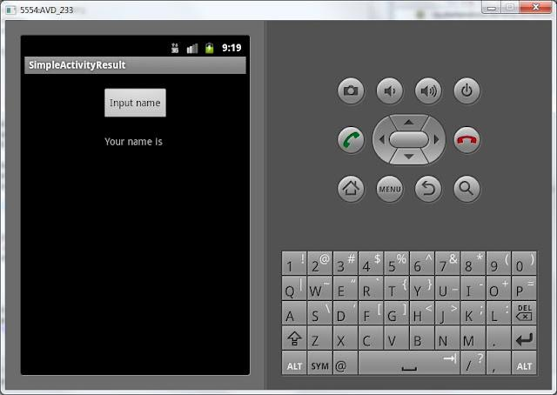

Жмем кнопку, чтобы попасть на экран ввода имени.

Вводим имя и жмем ОК

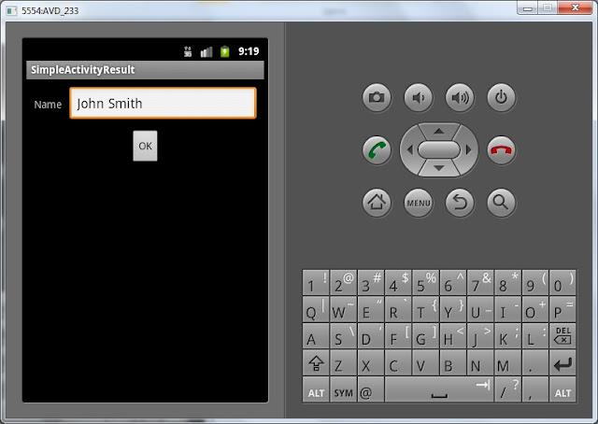

Снова первый экран, отобразивший полученные данные.

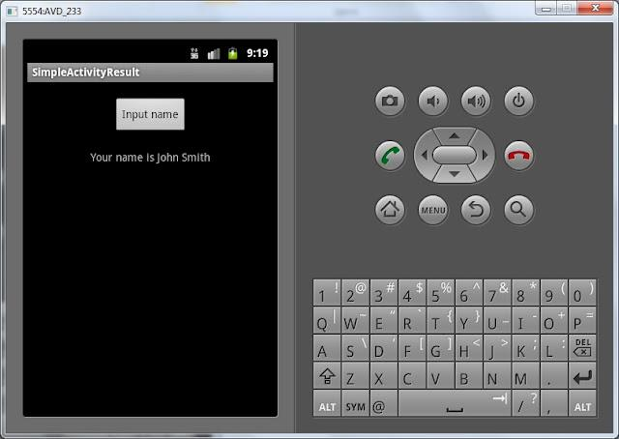

Попробуем подытожить. В **MainActivity**мы **создали Intent**с явным указанием на класс NameActivity. Запустили этот Intent с помощью метода **startActivityForResult**. NameActivity отобразилось, мы ввели имя и нажали кнопку. Создался **Intent**, в который **поместилось**введенное нами **имя**. Метод **setResult**знает, что Intent надо вернуть в **Activity**, которое выполнило вызов **startActivityForResult**, т.е. – MainActivity. В MainActivity за прием результатов с вызванных Activity отвечает метод **onActivityResult**. В нем мы распаковали Intent и отобразили полученные данные в TextView.

Пока необходимо просто понять схему вызова и возврата.

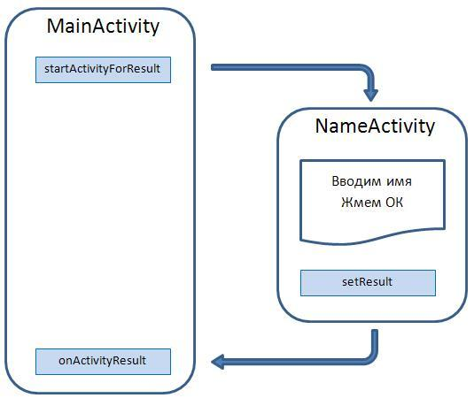

На следующем уроке мы сделаем расширенный и более показательный пример использования этой технологии.

**Урок 30. Подробнее про onActivityResult. Зачем нужны requestCode и resultCode**

В этом уроке:

- разбираемся, зачем нужны requestCode и resultCode в onActivityResult

На прошлом уроке мы поверхностно рассмотрели, как вызвать **Activity**, и как сделать так, чтобы она**вернула результат**. Рассмотрим немного подробней этот механизм. Создадим приложение, которое будет вызывать два разных Activity и получать от них результат. Как мы помним, результат приходит в метод [**onActivityResult**](http://elsof.ru/go.php?url=http://developer.android.com/reference/android/app/Activity.html#onActivityResult(int, int, android.content.Intent)). И **requestCode**используется, чтобы отличать друг от друга пришедшие результаты. А **resultCode**– позволяет определить успешно прошел вызов или нет.

Создадим проект:

**Project name**: P0301_ActivityResult  
**Build Target**: Android 2.3.3  
**Application name**: ActivityResult  
**Package name**: ru.startandroid.develop.p0301activityresult  
**Create Activity**: MainActivity

Нарисуем экран в **main.xml**:

<?xml version=*"1.0"* encoding=*"utf-8"*?>  
<LinearLayout  
 xmlns:android=*"http://schemas.android.com/apk/res/android"*  
 android:layout_width=*"fill_parent"*  
 android:layout_height=*"fill_parent"*  
 android:orientation=*"vertical"*>  
<TextView  
 android:id=*"@+id/tvText"*  
 android:layout_width=*"fill_parent"*  
 android:layout_height=*"wrap_content"*  
 android:layout_marginTop=*"20dp"*  
 android:gravity=*"center_horizontal"*  
 android:text=*"Hello World"*  
 android:textSize=*"20sp"*>  
</TextView>  
<LinearLayout  
 android:id=*"@+id/linearLayout1"*  
 android:layout_width=*"match_parent"*  
 android:layout_height=*"wrap_content"*  
 android:layout_margin=*"20dp"*  
 android:orientation=*"horizontal"*>  
<Button  
 android:id=*"@+id/btnColor"*  
 android:layout_width=*"match_parent"*  
 android:layout_height=*"wrap_content"*  
 android:layout_marginRight=*"5dp"*  
 android:layout_weight=*"1"*  
 android:text=*"Color"*>  
</Button>  
<Button  
 android:id=*"@+id/btnAlign"*  
 android:layout_width=*"match_parent"*  
 android:layout_height=*"wrap_content"*  
 android:layout_marginLeft=*"5dp"*  
 android:layout_weight=*"1"*  
 android:text=*"Alignment"*>  
</Button>  
</LinearLayout>  
</LinearLayout>

На экране **TextView** с текстом. И**две кнопки** для **выбора цвета**шрифта и **выравнивания**текста в TextView. Нажатие на кнопку будет **вызывать**Activity для выбора и получать обратно **результат**.

Давайте начнем кодить в **MainActivity.java**:

**package** ru.startandroid.develop.p0301activityresult;  
  
**import** android.app.Activity;  
**import** android.os.Bundle;  
**import** android.view.View;  
**import** android.view.View.OnClickListener;  
**import** android.widget.Button;  
**import** android.widget.TextView;  
  
**public class** MainActivity **extends** Activity **implements** OnClickListener {  
    
  TextView tvText;  
  Button btnColor;  
  Button btnAlign;  
    
    /** Called when the activity is first created. */  
    @Override  
    **public void** onCreate(Bundle savedInstanceState) {  
        **super**.onCreate(savedInstanceState);  
        setContentView(R.layout.main);  
          
        tvText = (TextView) findViewById(R.id.tvText);  
          
        btnColor = (Button) findViewById(R.id.btnColor);  
        btnAlign = (Button) findViewById(R.id.btnAlign);  
          
        btnColor.setOnClickListener(**this**);  
        btnAlign.setOnClickListener(**this**);  
          
    }  
  
  @Override  
  **public void** onClick(View v) {  
    // TODO Auto-generated method stub  
      
  }  
}

Определили экранные элементы, прописали обработчик кнопкам и пока остановимся на этом.

Создадим два других Activity. Начнем с **Activity**для **выбора** **цвета**. Создадим layout-файл **color.xml**:

<?xml version=*"1.0"* encoding=*"utf-8"*?>  
<LinearLayout  
 xmlns:android=*"http://schemas.android.com/apk/res/android"*  
 android:layout_width=*"match_parent"*  
 android:layout_height=*"match_parent"*  
 android:orientation=*"horizontal"*>  
<Button  
 android:id=*"@+id/btnRed"*  
 android:layout_width=*"match_parent"*  
 android:layout_height=*"wrap_content"*  
 android:layout_margin=*"5dp"*  
 android:layout_weight=*"1"*  
 android:text=*"Red"*>  
</Button>  
<Button  
 android:id=*"@+id/btnGreen"*  
 android:layout_width=*"match_parent"*  
 android:layout_height=*"wrap_content"*  
 android:layout_margin=*"5dp"*  
 android:layout_weight=*"1"*  
 android:text=*"Green"*>  
</Button>  
<Button  
 android:id=*"@+id/btnBlue"*  
 android:layout_width=*"match_parent"*  
 android:layout_height=*"wrap_content"*  
 android:layout_margin=*"5dp"*  
 android:layout_weight=*"1"*  
 android:text=*"Blue"*>  
</Button>  
</LinearLayout>

Создаем класс ColorActivity. **ColorActivity.java**:

**package** ru.startandroid.develop.p0301activityresult;  
  
**import** android.app.Activity;  
**import** android.content.Intent;  
**import** android.graphics.Color;  
**import** android.os.Bundle;  
**import** android.view.View;  
**import** android.view.View.OnClickListener;  
**import** android.widget.Button;  
  
**public class** ColorActivity **extends** Activity **implements** OnClickListener {  
    
  Button btnRed;  
  Button btnGreen;  
  Button btnBlue;  
    
  @Override  
  **protected void** onCreate(Bundle savedInstanceState) {  
    **super**.onCreate(savedInstanceState);  
    setContentView(R.layout.color);  
      
    btnRed = (Button) findViewById(R.id.btnRed);  
    btnGreen = (Button) findViewById(R.id.btnGreen);  
    btnBlue = (Button) findViewById(R.id.btnBlue);  
      
    btnRed.setOnClickListener(**this**);  
    btnGreen.setOnClickListener(**this**);  
    btnBlue.setOnClickListener(**this**);  
  }  
  
  @Override  
  **public void** onClick(View v) {  
    Intent intent = **new** Intent();  
    **switch** (v.getId()) {  
    **case** R.id.btnRed:  
      intent.putExtra("color", Color.RED);  
      **break**;  
    **case** R.id.btnGreen:  
      intent.putExtra("color", Color.GREEN);  
      **break**;  
    **case** R.id.btnBlue:  
      intent.putExtra("color", Color.BLUE);  
      **break**;  
    }  
    setResult(RESULT_OK, intent);  
    finish();  
  }  
}

Как обычно определяем элементы, присваиваем обработчик кнопкам и реализуем onClick. В onClick мы создаем **Intent**, затем **определяем**, **кнопка**с каким цветом была нажата и помещаем в Intent объект с именем *color*и **значением**цвета. Ставим статус **RESULT_OK**, указываем, что надо вернуть объект **intent** в качестве результата и **закрываем**Activity. Для значения цветов используем системные константы.

Аналогично создаем Activity для выбора выравнивания.

Layout-файл **align.xml**:

<?xml version=*"1.0"* encoding=*"utf-8"*?>  
<LinearLayout  
 xmlns:android=*"http://schemas.android.com/apk/res/android"*  
 android:layout_width=*"match_parent"*  
 android:layout_height=*"match_parent"*  
 android:orientation=*"horizontal"*>  
<Button  
 android:id=*"@+id/btnLeft"*  
 android:layout_width=*"match_parent"*  
 android:layout_height=*"wrap_content"*  
 android:layout_margin=*"5dp"*  
 android:layout_weight=*"1"*  
 android:text=*"Left"*>  
</Button>  
<Button  
 android:id=*"@+id/btnCenter"*  
 android:layout_width=*"match_parent"*  
 android:layout_height=*"wrap_content"*  
 android:layout_margin=*"5dp"*  
 android:layout_weight=*"1"*  
 android:text=*"Center"*>  
</Button>  
<Button  
 android:id=*"@+id/btnRight"*  
 android:layout_width=*"match_parent"*  
 android:layout_height=*"wrap_content"*  
 android:layout_margin=*"5dp"*  
 android:layout_weight=*"1"*  
 android:text=*"Right"*>  
</Button>  
</LinearLayout>

**AlignActivity.java**:

**package** ru.startandroid.develop.p0301activityresult;  
  
**import** android.app.Activity;  
**import** android.content.Intent;  
**import** android.os.Bundle;  
**import** android.view.Gravity;  
**import** android.view.View;  
**import** android.view.View.OnClickListener;  
**import** android.widget.Button;  
  
**public class** AlignActivity **extends** Activity **implements** OnClickListener {  
    
  Button btnLeft;  
  Button btnCenter;  
  Button btnRight;  
    
  @Override  
  **protected void** onCreate(Bundle savedInstanceState) {  
    **super**.onCreate(savedInstanceState);  
    setContentView(R.layout.align);  
      
    btnLeft = (Button) findViewById(R.id.btnLeft);  
    btnCenter = (Button) findViewById(R.id.btnCenter);  
    btnRight = (Button) findViewById(R.id.btnRight);  
      
    btnLeft.setOnClickListener(**this**);  
    btnCenter.setOnClickListener(**this**);  
    btnRight.setOnClickListener(**this**);  
  }  
  
  @Override  
  **public void** onClick(View v) {  
    Intent intent = **new** Intent();  
    **switch** (v.getId()) {  
    **case** R.id.btnLeft:  
      intent.putExtra("alignment", Gravity.LEFT);  
      **break**;  
    **case** R.id.btnCenter:  
      intent.putExtra("alignment", Gravity.CENTER);  
      **break**;  
    **case** R.id.btnRight:  
      intent.putExtra("alignment", Gravity.RIGHT);  
      **break**;  
    }  
    setResult(RESULT_OK, intent);  
    finish();  
  }  
}

Здесь все аналогично, как и в ColorActivity. Только работаем не с цветами, а с **выравниванием**. Не забудьте прописать оба Activity в манифесте.

Теперь можем завершить код в MainActivity.java. Добавим пару своих **констант**в класс для удобства:

**final int** REQUEST_CODE_COLOR = 1;  
  **final int** REQUEST_CODE_ALIGN = 2;

Эти константы далее будем использовать в качестве requestCode.

Допишем метод onClick:

  @Override  
  **public void** onClick(View v) {  
    Intent intent;  
    **switch** (v.getId()) {  
    **case** R.id.btnColor:  
      intent = **new** Intent(this, ColorActivity.**class**);  
      startActivityForResult(intent, REQUEST_CODE_COLOR);  
      **break**;  
    **case** R.id.btnAlign:  
      intent = **new** Intent(this, AlignActivity.**class**);  
      startActivityForResult(intent, REQUEST_CODE_ALIGN);  
      **break**;  
    }  
  }

Мы определяем, какая **кнопка**была нажата и посылаем **Intent**с ожиданием возврата результата. Два вызова отличаются **классом**вызываемого Activity и параметром **requestCode**в методе**startActivityForResult**. При вызове **ColorActivity**используем константу **REQUEST_CODE_COLOR**, а при вызове **AlignActivity**- **REQUEST_CODE_ALIGN**. Эту константу мы обратно получим в методе обработки результата – **onActivityResult**, и по ней сможем определить из **какого**именно **Activity**пришел **результат**.

Давайте реализуем метод onActivityResult в MainActivity.java:

  @Override  
  **protected void** onActivityResult(**int** requestCode, **int** resultCode, Intent data) {  
    // запишем в лог значения requestCode и resultCode  
    Log.d("myLogs", "requestCode = " + requestCode + ", resultCode = " + resultCode);  
    // если пришло ОК  
    **if** (resultCode == RESULT_OK) {  
      **switch** (requestCode) {  
      **case** REQUEST_CODE_COLOR:  
        **int** color = data.getIntExtra("color", Color.WHITE);  
        tvText.setTextColor(color);  
        **break**;  
      **case** REQUEST_CODE_ALIGN:  
        **int** align = data.getIntExtra("alignment", Gravity.LEFT);  
        tvText.setGravity(align);  
        **break**;  
      }  
    // если вернулось не ОК  
    } **else** {  
      Toast.makeText(this, "Wrong result", Toast.LENGTH_SHORT).show();  
    }  
  }

Для наглядности пишем в лог значения переменных.

Вспоминаем, что в ColorActivity и AlignActivity в методе setResult мы ставили статус **RESULT_OK**при отправке результата. Значит в **onActivityResult**нам надо ожидать этот статус, как обозначение успешного окончания вызова.

Если вызов прошел успешно (resultCode = RESULT_OK), то мы смотрим значение **requestCode**. Если оно равно константе **REQUEST_CODE_COLOR**, то вспоминаем, что мы использовали эту константу в методе **startActivityForResult**, когда отправляли запрос на **выбор цвета**. Значит, нам пришел**результат**этого **выбора**. Мы берем **Intent**(data) и **извлекаем**из него значение объекта с именем *color*и присваиваем это значение **цвету**текста в TextView. Константа **Color.WHITE** в методе **getIntExtra**означает значение по умолчанию. Т.е. если в Intent не найдется объекта с именем *color*, то метод вернет белый (white) цвет.

Аналогично для **REQUEST_CODE_ALIGN**. Эту константу мы использовали для запроса выбора**выравнивания**. И если в методе **onActivityResult**параметр **requestCode**= этой константе, значит пришел ответ на запрос выравнивания. И мы считываем это значение из Intent и присваиваем его атрибуту Gravity для TextView.

Если **resultCode**не равен **RESULT_OK**, значит что-то пошло не так. Выводим на экран соответствующее сообщение. Этот случай может наступить, например, если на экране выбора не делать выбор, а нажать кнопку Назад.

Давайте все сохраним и запустим приложение.

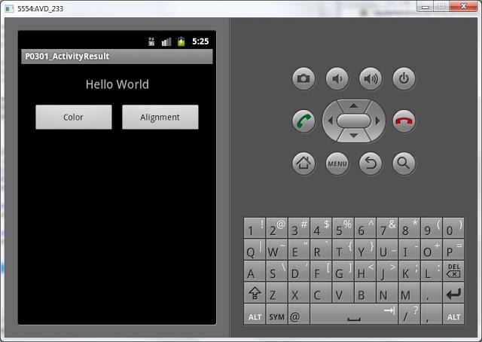

Нажмем Color

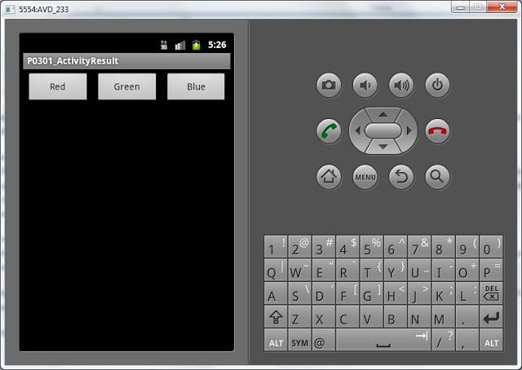

и выберем, например Red

Цвет изменился

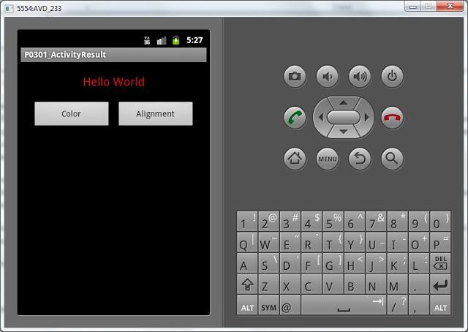

смотрим лог:

*requestCode = 1, resultCode = -1*

**requestCode**пришедший в метод **onActivityResult** равен 1. Все верно, это значение константы**REQUEST_CODE_COLOR**, которое мы использовали при вызове.

**resultCode**= -1 – это значение системной константы [**RESULT_OK**](http://elsof.ru/go.php?url=http://developer.android.com/reference/android/app/Activity.html#RESULT_OK)

Т.е. все верно, пришел ответ на запрос цвета, и его статус = **RESULT_OK**.

Теперь жмем Alignment и выбираем Right, получаем выравнивание вправо:

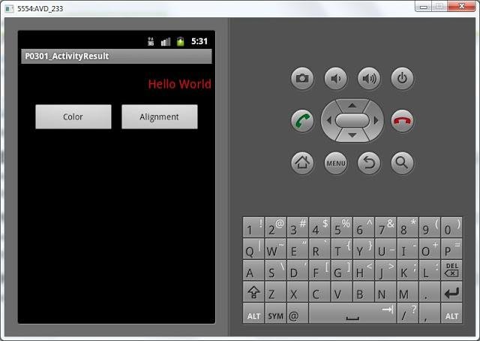

Смотрим лог:

*requestCode = 2, resultCode = -1*

**requestCode**= 2, что равно константе **REQUEST_CODE_ALIGN**. Значит пришел ответ на запрос выравнивания.

**resultCode**= -1, т.е. RESULT_OK.

Теперь снова жмем Color



но вместо того, чтобы выбрать цвет нажмем кнопку назад

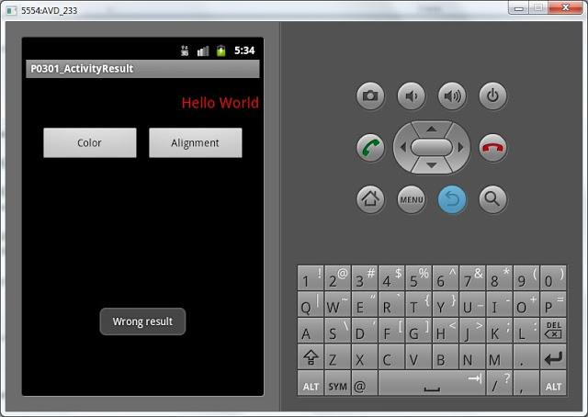

Отобразилось наше сообщение об ошибке. Смотрим логи:

*requestCode = 1, resultCode = 0*

**requestCode**= 1 – все верно, мы запрашивали цвет (**REQUEST_CODE_COLOR**)

**resultCode**= 0, это значение константы [**RESULT_CANCELED**](http://elsof.ru/go.php?url=http://developer.android.com/reference/android/app/Activity.html#RESULT_CANCELED), значит вызов прошел неудачно

Ограничений на значение статуса в методе setResult нет. RESULT_OK и RESULT_CANCELED – системные общепринятые константы. Но вы можете свободно использовать свои значения, если в этом есть необходимость.

Итак, подведем итог.

**requestCode**– это в некотором роде ID запроса. Задается в методе **startActivityForResult**, и проверяется потом в **onActivityResult**, чтобы точно знать, на какой вызов пришел ответ.

**resultCode**– статус вызова. Задается в методе **setResult**, и проверяется в **onActivityResult**, чтобы понять насколько успешно прошел вызов. Если при вызове что-то пошло не так, то вернется системная константа **RESULT_CANCELED**.

Полный код **MainActivity.java**:

**package** ru.startandroid.develop.p0301activityresult;  
  
**import** android.app.Activity;  
**import** android.content.Intent;  
**import** android.graphics.Color;  
**import** android.os.Bundle;  
**import** android.util.Log;  
**import** android.view.Gravity;  
**import** android.view.View;  
**import** android.view.View.OnClickListener;  
**import** android.widget.Button;  
**import** android.widget.TextView;  
**import** android.widget.Toast;  
  
**public class** MainActivity **extends** Activity **implements** OnClickListener {  
  
  **final int** REQUEST_CODE_COLOR = 1;  
  **final int** REQUEST_CODE_ALIGN = 2;  
  
  TextView tvText;  
  Button btnColor;  
  Button btnAlign;  
  
  /** Called when the activity is first created. */  
  @Override  
  **public void** onCreate(Bundle savedInstanceState) {  
    **super**.onCreate(savedInstanceState);  
    setContentView(R.layout.main);  
  
    tvText = (TextView) findViewById(R.id.tvText);  
  
    btnColor = (Button) findViewById(R.id.btnColor);  
    btnAlign = (Button) findViewById(R.id.btnAlign);  
  
    btnColor.setOnClickListener(**this**);  
    btnAlign.setOnClickListener(**this**);  
  }  
  
  @Override  
  **public void** onClick(View v) {  
    Intent intent;  
    **switch** (v.getId()) {  
    **case** R.id.btnColor:  
      intent = **new** Intent(this, ColorActivity.**class**);  
      startActivityForResult(intent, REQUEST_CODE_COLOR);  
      **break**;  
    **case** R.id.btnAlign:  
      intent = **new** Intent(this, AlignActivity.**class**);  
      startActivityForResult(intent, REQUEST_CODE_ALIGN);  
      **break**;  
    }  
  }  
  
  @Override  
  **protected void** onActivityResult(**int** requestCode, **int** resultCode, Intent data) {  
    // запишем в лог значения requestCode и resultCode  
    Log.d("myLogs", "requestCode = " + requestCode + ", resultCode = " + resultCode);  
    // если пришло ОК  
    **if** (resultCode == RESULT_OK) {  
      **switch** (requestCode) {  
      **case** REQUEST_CODE_COLOR:  
        **int** color = data.getIntExtra("color", Color.WHITE);  
        tvText.setTextColor(color);  
        **break**;  
      **case** REQUEST_CODE_ALIGN:  
        **int** align = data.getIntExtra("alignment", Gravity.LEFT);  
        tvText.setGravity(align);  
        **break**;  
      }  
      // если вернулось не ОК  
    } **else** {  
      Toast.makeText(this, "Wrong result", Toast.LENGTH_SHORT).show();  
    }  
  }  
}

# Урок 31. Зачем у Intent есть атрибут data. Что такое Uri. Вызываем системные приложения

В этом уроке:

- узнаем, что такое Uri и Intent-атрибут data  
- вызываем системные приложения (браузер, звонилка, карта)

Мы знаем, что **Intent**имеет атрибут **action**. С помощью этого атрибута обычно дается указание**действия**. Например, **просмотр**или **редактирование**. Но действие обычно совершается не просто так, а с чем-либо. Значит кроме указания действия, мы должны указывать на **объект**, с которым эти действия нужно произвести. Для этого **Intent**имеет атрибут **data**.

Один из способов присвоения значения этому атрибуту – метод [**setData (Uri data)**](http://elsof.ru/go.php?url=http://developer.android.com/reference/android/content/Intent.html#setData(android.net.Uri)) у объекта **Intent**. На вход этому методу подается объект [**Uri**](http://elsof.ru/go.php?url=http://developer.android.com/reference/android/net/Uri.html).

Uri – это объект, который берет **строку**, **разбирает**ее на составляющие и хранит в себе эту информацию. Строка, конечно, должна быть не любая, а составлена в соответствии с этим документом[**RFC 2396**](http://elsof.ru/go.php?url=http://www.faqs.org/rfcs/rfc2396.html). Uri имеет кучу **методов**, которые позволяют **извлекать**из распарсенной **строки**отдельные**элементы**.

Я создам объект Uri из строки, а в лог буду выводить название метода и (через двоеточие) значение, которое он возвращает. Например возьмем такую строку - http адрес:

Uri uri = Uri.parse("http://developer.android.com/reference/android/net/Uri.html");

Смотрим, чего нам возвращают методы:

uri.getScheme(): httpuri.getSchemeSpecificPart(): //developer.android.com/reference/android/net/Uri.htmluri.getAuthority(): developer.android.comuri.getHost(): developer.android.comuri.getPath(): /reference/android/net/Uri.htmluri.getLastPathSegment(): Uri.html

Понятия Scheme, Authority, Host, Path и пр. – взяты из RFC дока, ссылку на который я дал выше. Там можно найти их полное описание, понять что они означают и свериться с тем, что нам вернул Uri.

Рассмотрим еще примеры:

FTP

Uri uri = Uri.parse("ftp:// [**bob@google.com**](mailto:bob@google.com):80/data/files");

(Код, написанный выше, идет одной строкой на самом деле. Здесь идет пробел из-за особенностей разметки)

uri.getScheme(): ftpuri.getSchemeSpecificPart(): //[***bob@google.com***](mailto:bob@google.com):80/data/filesuri.getAuthority():[***bob@google.com***](mailto:bob@google.com):80uri.getHost(): google.comuri.getPort(): 80uri.getPath(): /data/filesuri.getLastPathSegment(): filesuri.getUserInfo(): bob

Координаты

Uri uri = Uri.parse("geo:55.754283,37.62002");

uri.getScheme(): geouri.getSchemeSpecificPart(): 55.754283,37.62002

Здесь уже получилось выделить только Scheme и SchemeSpecificPart.

Номер телефона

Uri uri = Uri.parse("tel:12345");

uri.getScheme(): teluri.getSchemeSpecificPart():12345

Аналогично, получилось выделить только две части из строки.

Контакт из адресной книги

Uri uri = Uri.parse("content://contacts/people/1");

uri.getScheme(): contenturi.getSchemeSpecificPart(): //contacts/people/1uri.getAuthority(): contactsuri.getPath(): /people/1uri.getLastPathSegment(): 1

В этом примере **Scheme**равен content. Это особый тип данных – Content Provider. Он позволяет любой программе давать доступ к своим данным, а другим программам – читать и менять эти данные. Эту тему мы рассмотрим позднее, и сами будем создавать такой тип данных.

[**Здесь**](http://elsof.ru/go.php?url=http://developer.android.com/guide/appendix/g-app-intents.html) можно посмотреть какие стандартные Uri поддерживаются.

Примеры показывают, что **Uri**можно создать из абсолютно разных строк: http-адрес, ftp-адрес, координаты, номер телефона, контакт из адресной книги.

Тип содержимого можно определить по **Scheme**. И этот же **Scheme**можно настроить в**Intent Filter** и отсеивать **Intent**, только с нужным нам типом данных в **Uri**, например только http. Этим мы еще займемся позднее, а пока сделаем простой пример, в котором будем формировать Intent с action и data, отправлять его и смотреть, что получится. Попробуем просмотреть следующее: http-адрес, координаты на карте и открыть окно набора номера.

Чтобы посмотреть координаты на карте, необходимо приложение Google Maps. Его нет в стандартных Android платформах. Нам нужны дополнения от Google. Как их установить, я расписал [**здесь**](http://elsof.ru/android/tutorial/kak-obnovit-Eclipse-ADT-plagin-i-Android-SDK/). После обновления может немного поменяться интерфейс. Не теряйтесь )

Создайте AVD на платформе Google APIs с API Level 10. Назовите его на ваше усмотрение.

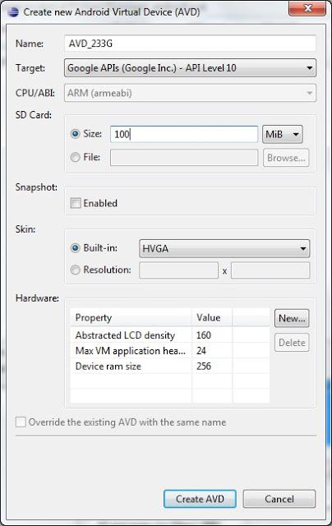

Создадим проект. Обратите внимание, используем платформу Google APIs версии 2.3.3

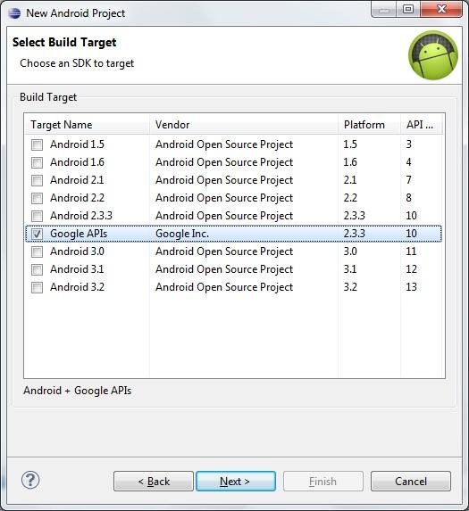

**Project name**: P0311_SimpleIntents  
**Build Target**: Google APIs 2.3.3  
**Application name**: SimpleIntents  
**Package name**: ru.startandroid.develop.p0311simpleintents  
**Create Activity**: MainActivity

Если у вас не получилось установить Google APIs, то создавайте проекткак обычно - с платформой Android 2.3.3. Просто не будет работать вызов Google Maps в этом примере.

Сформируем экран **main.xml**

version=*"1.0"* encoding=*"utf-8"*?>   
<linearlayout< span="" style="margin: 0px;">  
xmlns:android=*"http://schemas.android.com/apk/res/android"*   
android:layout_width=*"fill_parent"*   
android:layout_height=*"fill_parent"*   
android:orientation=*"horizontal"*>   
<button< span="" style="margin: 0px;">  
android:id=*"@+id/btnWeb"*   
android:layout_width=*"match_parent"*   
android:layout_height=*"wrap_content"*   
android:layout_margin=*"10dp"*   
android:layout_weight=*"1"*   
android:text=*"Web"*>   
  
<button< span="" style="margin: 0px;">  
android:id=*"@+id/btnMap"*   
android:layout_width=*"match_parent"*   
android:layout_height=*"wrap_content"*   
android:layout_margin=*"10dp"*   
android:layout_weight=*"1"*   
android:text=*"Map"*>   
  
<button< span="" style="margin: 0px;">  
android:id=*"@+id/btnCall"*   
android:layout_width=*"match_parent"*   
android:layout_height=*"wrap_content"*   
android:layout_margin=*"10dp"*   
android:layout_weight=*"1"*   
android:text=*"Call"*>   
  
</button<></button<></button<></linearlayout<>

На экране три кнопки. Первая будет открывать веб-страницу, вторая - карту, третья – звонилку.

Пишем код в **MainActivity.java**:

**package**ru.startandroid.develop.p0311simpleintents;  
  
**import**android.app.Activity;  
**import**android.content.Intent;  
**import**android.net.Uri;  
**import**android.os.Bundle;  
**import**android.view.View;  
**import**android.view.View.OnClickListener;  
**import**android.widget.Button;  
  
**public class**MainActivity **extends**Activity **implements**OnClickListener {  
  
  Button btnWeb;  
  Button btnMap;  
  Button btnCall;  
  
  /** Called when the activity is first created. */  
  @Override  
  **public void**onCreate(Bundle savedInstanceState) {  
    **super**.onCreate(savedInstanceState);  
    setContentView(R.layout.main);  
  
    btnWeb = (Button) findViewById(R.id.btnWeb);  
    btnMap = (Button) findViewById(R.id.btnMap);  
    btnCall = (Button) findViewById(R.id.btnCall);  
  
    btnWeb.setOnClickListener(**this**);  
    btnMap.setOnClickListener(**this**);  
    btnCall.setOnClickListener(**this**);  
  }  
  
  @Override  
  **public void**onClick(View v) {  
    Intent intent;  
    **switch**(v.getId()) {  
    **case**R.id.btnWeb:  
      intent = **new**Intent(Intent.ACTION_VIEW, Uri.parse("http://developer.android.com"));  
      startActivity(intent);  
      **break**;  
    **case**R.id.btnMap:  
      intent = **new**Intent();  
      intent.setAction(Intent.ACTION_VIEW);  
      intent.setData(Uri.parse("geo:55.754283,37.62002"));  
      startActivity(intent);  
      **break**;  
    **case**R.id.btnCall:  
      intent = **new**Intent(Intent.ACTION_DIAL);  
      intent.setData(Uri.parse("tel:12345"));  
      startActivity(intent);  
      **break**;  
    }  
  }  
}

Я использовал три разных способа создания Intent-а и задания его атрибутов.

В случае **btnWeb**я использовал конструктор [**Intent (String action, Uri uri)**](http://elsof.ru/go.php?url=http://developer.android.com/reference/android/content/Intent.html#Intent(java.lang.String, android.net.Uri)). Он создает **Intent**и на вход сразу принимает **action**и **data**. Мы используем стандартный системный **action**– [**ACTION_VIEW**](http://elsof.ru/go.php?url=http://developer.android.com/reference/android/content/Intent.html#ACTION_VIEW). Это константа в классе **Intent** – означает, что мы хотим **просмотреть**что-либо. В качестве **data**мы подаем объект **Uri**, созданный из веб-ссылки: [**http://developer.android.com**](http://elsof.ru/go.php?url=http://developer.android.com/). И если попытаться описать словами наш код, то получится так: этот Intent означает, что мы хотим посмотреть содержимое этой ссылки и ищем Activity, которая могла бы нам помочь.

В случае **btnMap**использовался конструктор [**Intent()**](http://elsof.ru/go.php?url=http://developer.android.com/reference/android/content/Intent.html#Intent()). Он просто создает **Intent**. А в следующих строках мы уже присваиваем ему атрибуты **action**и **data**. **action**– снова [**ACTION_VIEW**](http://elsof.ru/go.php?url=http://developer.android.com/reference/android/content/Intent.html#ACTION_VIEW), а в качестве **data**мы создаем **Uri**из пары координат - 55.754283,37.62002. Этот **Intent**означает, что мы хотим посмотреть на карте указанные координаты.

В случае **btnCall**используем конструктор [**Intent (String action)**](http://elsof.ru/go.php?url=http://developer.android.com/reference/android/content/Intent.html#Intent(java.lang.String)). На вход ему сразу подается **action**, а**data**указывается позже. **action** в данном случае – [**ACTION_DIAL**](http://elsof.ru/go.php?url=http://developer.android.com/reference/android/content/Intent.html#ACTION_DIAL) – открывает звонилку и набирает номер, указанный в **data**, но не начинает звонок. В **data**– помещаем **Uri**, созданный из номера телефона 12345.

Три этих способа приводят к одному результату - **Intent**с заполненными атрибутами **action**и **data**. Какой из них использовать - решать вам в зависимости от ситуации.

Т.к. нашему приложению понадобится интернет, чтобы открыть ссылку и посмотреть карту, надо чтобы на вашем компе интернет был.

Также в файле **манифеста**приложения, на вкладке **Permission**добавьте элемент **Uses Permission** и справа в поле **Name** выберите android.permission.INTERNET. Это даст приложению доступ в интернет. Правда у меня почему-то и без этого все работает … Пока не понял почему.

Все сохраняем и запускаем приложение

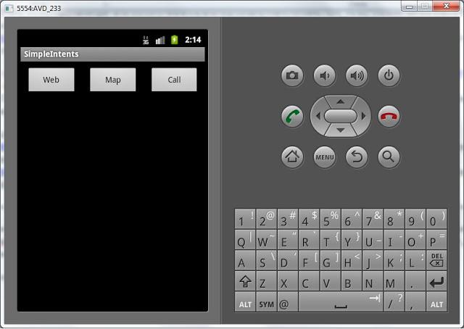

Жмем кнопку Web,

открывается стандартный браузер и отображает содержимое страницы по ссылке

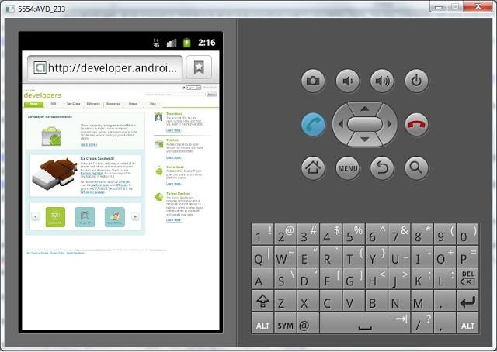

Возвращаемся, жмем Map. Отображается карта. Уменьшите масштаб, чтобы понять, координаты какого места я использовал в примере )

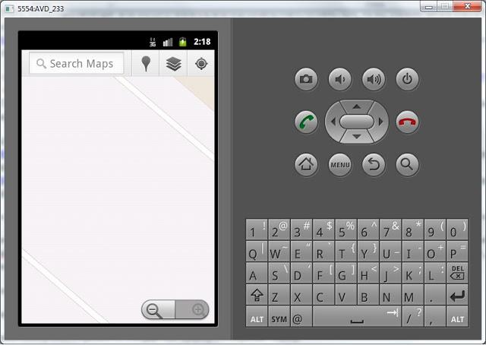

Возвращаемся, жмем Call. Отображается стандартный экран набора номера и видим, что номер, который мы указывали в data, уже набран. Нам остается только нажать кнопку звонка.

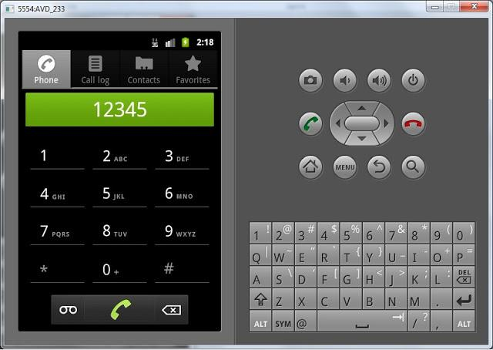

Скорее всего, сейчас есть много вопросов типа «Что будет если … ». На некоторые из них сразу могу ответить и предлагаю вам поэкспериментировать в текущем приложении:

1) Что будет, если указать координаты без приставки geo:

Система ругнется, что не нашла подходящего Activity (см. логи). Т.к. в Activity карты настроен Intent Filter, который (как я думаю) настроен на data c Schema = geo.

Аналогично не сработает звонилка, если указать номер без приставки tel.

2) Что будет, если в координатах оставить geo, но координаты указать кривые?

Если мы попробуем посмотреть, например, такие координаты geo:a,b, то карта запустится, но скажет нам Unable to load the URL. Т.е. данные подошли по Schema, но оказались некорректными.

3) Что будет, если координаты указать верно, но action использовать не ACTION_VIEW, а ACTION_EDIT.

Получается, что мы хотим отредактировать место на карте заданное этими координатами. Но система говорит нам, что она не нашла такое Activity. Потому что приложение Google Maps ожидает Intent с action = ACTION_VIEW и оно сможет показать нам это место на карте. А на редактирование оно не подписывалось )

Необходимо понять, что все приложения в системе заточены под конкретные действия с конкретными типами данных. И если вы попробуете позвонить на адрес сайта, или открыть на карте номер телефона – то система просто не найдет приложения, способные на это.

# Урок 32. Пишем простой браузер

В этом уроке:

- пишем простой браузер

На прошлом уроке мы увидели, что если вызвать **Intent**с **action**= **ACTION_VIEW**и **data**= **Uri-**объект с**http**-адресом, то запускается **браузер**и отображает содержимое страницы по этому http-адресу. Мы можем самостоятельно сделать простейший браузер, который будет реагировать на такой Intent и просто отобразит страницу. Для этого надо настроить**Intent Filter** и использовать компонент **WebView**.

На первом экране приложения у нас будет кнопка, отправляющая Intent. На втором экране будет WebView.

Создадим проект:

**Project name**: P0321_SimpleBrowser  
**Build Target**: Android 2.3.3  
**Application name**: SimpleBrowser  
**Package name**: ru.startandroid.develop.p0321simplebrowser  
**Create Activity**: MainActivity

Рисуем **main.xml**

<?xml version=*"1.0"* encoding=*"utf-8"*?>  
<LinearLayout  
 xmlns:android=*"http://schemas.android.com/apk/res/android"*  
 android:layout_width=*"fill_parent"*  
 android:layout_height=*"fill_parent"*  
 android:orientation=*"vertical"*>  
<Button  
 android:id=*"@+id/btnWeb"*  
 android:layout_width=*"wrap_content"*  
 android:layout_height=*"wrap_content"*  
 android:text=*"web"*>  
</Button>  
</LinearLayout>

На экране просто кнопка

Кодим **MainActivity.java:**

**package** ru.startandroid.develop.p0321simplebrowser;  
  
**import** android.app.Activity;  
**import** android.content.Intent;  
**import** android.net.Uri;  
**import** android.os.Bundle;  
**import** android.view.View;  
**import** android.view.View.OnClickListener;  
  
**public class** MainActivity **extends** Activity {  
  /** Called when the activity is first created. */  
  @Override  
  **public void** onCreate(Bundle savedInstanceState) {  
    **super**.onCreate(savedInstanceState);  
    setContentView(R.layout.main);  
  
    (findViewById(R.id.btnWeb)).setOnClickListener(**new** OnClickListener() {  
      @Override  
      **public void** onClick(View v) {  
        startActivity(**new** Intent(Intent.ACTION_VIEW, Uri.parse("http://www.ya.ru")));  
      }  
    });  
  }  
}

Код немного непривычен. Обратите внимание я нигде не описываю объект класса **Button**. Метод**findViewById**возвращает **View**, и это **View**поддерживает метод **setOnClickListener**, который я вызываю. А в методе **setOnClickListener** я создаю объект, реализующий интерфейс **OnClickListener**и в нем пишу код в **onClick**. Также я создаю объект **Intent**не отдельно, а прямо в методе **startActivity**.  Кода меньше получилось, чем обычно. Может быть вам подойдет такой вариант.

Итак, мы по **нажатию**на кнопку запускаем **Intent**, который означает, что мы хотим просмотреть сайт[**http://www.ya.ru**](http://elsof.ru/go.php?url=http://www.ya.ru/).

Создадим второе Activity. Сначала layout-файл **browser.xml**:

<?xml version=*"1.0"* encoding=*"utf-8"*?>  
<LinearLayout  
 xmlns:android=*"http://schemas.android.com/apk/res/android"*  
 android:layout_width=*"match_parent"*  
 android:layout_height=*"match_parent"*  
 android:orientation=*"vertical"*>  
<WebView  
 android:id=*"@+id/webView"*  
 android:layout_width=*"match_parent"*  
 android:layout_height=*"match_parent"*>  
</WebView>  
</LinearLayout>

На экране компонент **WebView**.

Создаем **BrowserActivity.java**:

**package** ru.startandroid.develop.p0321simplebrowser;  
  
**import** android.app.Activity;  
**import** android.net.Uri;  
**import** android.os.Bundle;  
**import** android.webkit.WebView;  
  
**public class** BrowserActivity **extends** Activity {  
  
  @Override  
  **protected void** onCreate(Bundle savedInstanceState) {  
    **super**.onCreate(savedInstanceState);  
    setContentView(R.layout.browser);  
  
    WebView webView = (WebView) findViewById(R.id.webView);  
    Uri data = getIntent().getData();  
    webView.loadUrl(data.toString());  
  }  
}

Определяем **WebView**, читаем **data**из **Intent**и передаем **строку**в **WebView**.

Теперь пропишем **Activity**в **манифесте**. К нему нам надо будет добавить **Intent** **Filter**, в нем указать**action** = **ACTION_VIEW**. А для **data**мы видим несколько параметров, используем **Scheme**= *http*.

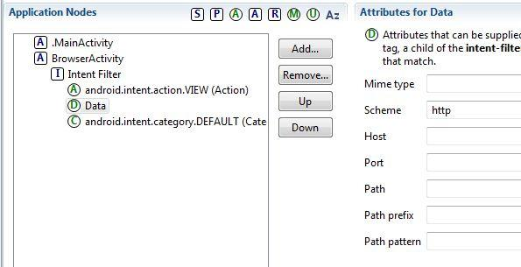

Это значит, что **Uri**объект в **Intent**должен содержать http-адрес.

Не забываем про **Category**= **Default**. **Label**для BrowserActivity укажите, например, *MyBrowser*.

Также в манифесте надо добавить **Uses Permission** = **android.permission.INTERNET** на вкладке**Permissions**. Чтобы система дала приложению доступ в интернет.

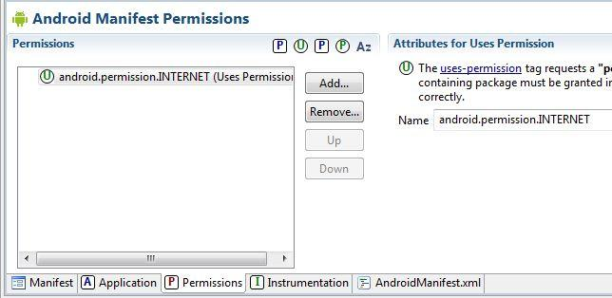

Все сохраним и запустим приложение. Жмем кнопку и видим выбор: система предлагает нам на выбор**системный браузер**и **наш**,только что сделанный. Т.е. **Intent**c запросом на просмотр http-адреса нашел в системе **два**Activity, которые в своих **Intent** **Filter**заявили, что умеют отображать http-адреса.

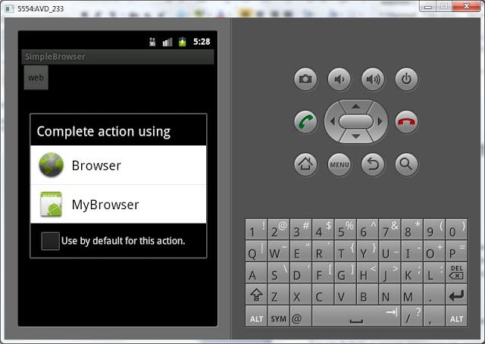

Выбираем наше MyBrowser и видим страницу.

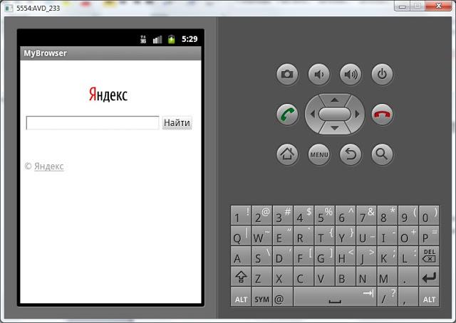

Мы увидели, что **Activity**в наших приложениях могут **обрабатывать**не только **наши**придуманные action, но и **системные**. И, тем самым, создавать альтернативу системным приложениям.

Но, как вы понимаете, мы запросто могли в нашем Activity не использовать WebView и не показывать страницу. Можно было использовать TextView и в нем просто отобразить в виде текста адрес из data. Или накодить http-запрос, который скачал бы эту страницу и отобразил ее html-содержимое. Мы могли вообще забить на http-адрес и показать какую-нибудь картинку левую или просто темный экран.

Т.е. для Activity можно создать Intent Filter, который будет сообщать системе, что приложение умеет что-то, но, при этом, внутри Activity будет какая-нибудь ерунда. Это уже вопросы программерской этики, здравого смысла и адекватности )

Полный код манифест-файла:

<?xml version=*"1.0"* encoding=*"utf-8"*?>  
<manifest xmlns:android=*"http://schemas.android.com/apk/res/android"* package=*"ru.startandroid.develop.p0321simplebrowser"* android:versionCode=*"1"* android:versionName=*"1.0"*>  
<uses-sdk android:minSdkVersion=*"10"*></uses-sdk>  
<uses-permission android:name=*"android.permission.INTERNET"*></uses-permission>  
<application android:icon=*"@drawable/ic_launcher"* android:label=*"@string/app_name"*>  
<activity android:label=*"@string/app_name"* android:name=*".MainActivity"*>  
<intent-filter>  
<action android:name=*"android.intent.action.MAIN"*></action>  
<category android:name=*"android.intent.category.LAUNCHER"*></category>  
</intent-filter>  
</activity>  
<activity android:label=*"MyBrowser"* android:name=*"BrowserActivity"*>  
<intent-filter>  
<action android:name=*"android.intent.action.VIEW"*></action>  
<data android:scheme=*"http"*></data>  
<category android:name=*"android.intent.category.DEFAULT"*></category>  
</intent-filter>  
</activity>  
</application>  
</manifest>

**Урок 33. Хранение данных. Preferences.**

В этом уроке:

- хранение данных с помощью Preferences

Хватит об Intent и Activity. Поговорим о хранении данных. В Android есть несколько способов хранения данных:

**Preferences** - в качестве аналогии можно привести виндовые INI-файлы

**SQLite** - база данных, таблицы

**обычные файлы** - внутренние и внешние (на SD карте)

Мы начнем с самого простого – **Preferences**. Значения сохраняются в виде пары: **имя**, **значение**. Так же, как и например extras в Intent.

Разработаем приложение. В нем будет поле для ввода текста и две кнопки – **Save**и **Load**. По нажатию на **Save**мы будем **сохранять**значение из поля, по нажатию на **Load**– **загружать**.

Создадим проект:

**Project name**: P0331_SharedPreferences  
**Build Target**: Android 2.3.3  
**Application name**: SharedPreferences  
**Package name**: ru.startandroid.develop.p0331sharedpreferences  
**Create Activity**: MainActivity

Откроем **main.xml** и создадим такой экран:

<?xml version=*"1.0"* encoding=*"utf-8"*?>  
<LinearLayout  
 xmlns:android=*"http://schemas.android.com/apk/res/android"*  
 android:layout_width=*"fill_parent"*  
 android:layout_height=*"fill_parent"*  
 android:orientation=*"vertical"*>  
<EditText  
 android:id=*"@+id/etText"*  
 android:layout_width=*"match_parent"*  
 android:layout_height=*"wrap_content"*>  
<requestFocus>  
</requestFocus>  
</EditText>  
<LinearLayout  
 android:id=*"@+id/linearLayout1"*  
 android:layout_width=*"match_parent"*  
 android:layout_height=*"wrap_content"*  
 android:orientation=*"horizontal"*>  
<Button  
 android:id=*"@+id/btnSave"*  
 android:layout_width=*"wrap_content"*  
 android:layout_height=*"wrap_content"*  
 android:text=*"Save"*>  
</Button>  
<Button  
 android:id=*"@+id/btnLoad"*  
 android:layout_width=*"wrap_content"*  
 android:layout_height=*"wrap_content"*  
 android:text=*"Load"*>  
</Button>  
</LinearLayout>  
</LinearLayout>

Поле ввода и две кнопки.

Теперь пишем код в **MainActivity.java**:

**package** ru.startandroid.develop.p0331sharedpreferences;  
  
**import** android.app.Activity;  
**import** android.content.SharedPreferences;  
**import** android.content.SharedPreferences.Editor;  
**import** android.os.Bundle;  
**import** android.view.View;  
**import** android.view.View.OnClickListener;  
**import** android.widget.Button;  
**import** android.widget.EditText;  
**import** android.widget.Toast;  
  
**public class** MainActivity **extends** Activity **implements** OnClickListener {  
    
  EditText etText;  
  Button btnSave, btnLoad;  
    
  SharedPreferences sPref;  
    
  **final** String SAVED_TEXT = "saved_text";  
    
    
    /** Called when the activity is first created. */  
    @Override  
    **public void** onCreate(Bundle savedInstanceState) {  
        **super**.onCreate(savedInstanceState);  
        setContentView(R.layout.main);  
          
        etText = (EditText) findViewById(R.id.etText);  
          
        btnSave = (Button) findViewById(R.id.btnSave);  
        btnSave.setOnClickListener(**this**);  
          
        btnLoad = (Button) findViewById(R.id.btnLoad);  
        btnLoad.setOnClickListener(**this**);  
    }  
  
  @Override  
  **public void** onClick(View v) {  
    **switch** (v.getId()) {  
    **case** R.id.btnSave:  
      saveText();  
      **break**;  
    **case** R.id.btnLoad:  
      loadText();  
      **break**;  
    **default**:  
      **break**;  
    }  
  }  
    
  **void** saveText() {  
    sPref = getPreferences(MODE_PRIVATE);  
    Editor ed = sPref.edit();  
    ed.putString(SAVED_TEXT, etText.getText().toString());  
    ed.commit();  
    Toast.makeText(this, "Text saved", Toast.LENGTH_SHORT).show();  
  }  
    
  **void** loadText() {  
    sPref = getPreferences(MODE_PRIVATE);  
    String savedText = sPref.getString(SAVED_TEXT, "");  
    etText.setText(savedText);  
    Toast.makeText(this, "Text loaded", Toast.LENGTH_SHORT).show();  
  }  
}

Определение элементов экрана, присвоение обработчиков и реализация onClick – тут все понятно и как обычно. Нам интересны **методы**, которые мы вызываем в onClick

**saveText**– сохранение данных. Сначала с помощью метода [**getPreferences**](http://elsof.ru/go.php?url=http://developer.android.com/reference/android/app/Activity.html#getPreferences(int)) получаем объект **sPref**класса **SharedPreferences**, который позволяет **работать**с **данными**(читать и писать). Константа[**MODE_PRIVATE**](http://elsof.ru/go.php?url=http://developer.android.com/reference/android/content/Context.html#MODE_PRIVATE) используется для настройки **доступа**и означает, что после сохранения, данные будут видны только **этому**приложению. Далее, чтобы редактировать данные, необходим объект **Editor**– получаем его из sPref. В метод [**putString**](http://elsof.ru/go.php?url=http://developer.android.com/reference/android/content/SharedPreferences.Editor.html#putString(java.lang.String, java.lang.String)) указываем **наименование**переменной – это константа**SAVED_TEXT**, и **значение**– содержимое поля **etText**. Чтобы данные сохранились, необходимо выполнить [**commit**](http://elsof.ru/go.php?url=http://developer.android.com/reference/android/content/SharedPreferences.Editor.html#commit()). И для наглядности выводим **сообщение**, что данные сохранены.

**loadText**– загрузка данных. Так же, как и saveText, с помощью метода **getPreferences**получаем объект sPref класса **SharedPreferences**. **MODE_PRIVATE**снова указывается, хотя и используется только при записи данных. Здесь Editor мы не используем, т.к. нас интересует только чтение данных. Читаем с помощью метода [**getString**](http://elsof.ru/go.php?url=http://developer.android.com/reference/android/content/SharedPreferences.html#getString(java.lang.String, java.lang.String)) – в параметрах указываем константу - это **имя,**и **значение**по умолчанию (пустая строка). Далее пишем значение в поле ввода **etText**и выводим **сообщение**, что данные считаны.

Все сохраняем, запускаем приложение.

Для начала, давайте убедимся, что сохранение в принципе нужно. Введите какой-нить текст в поле ввода

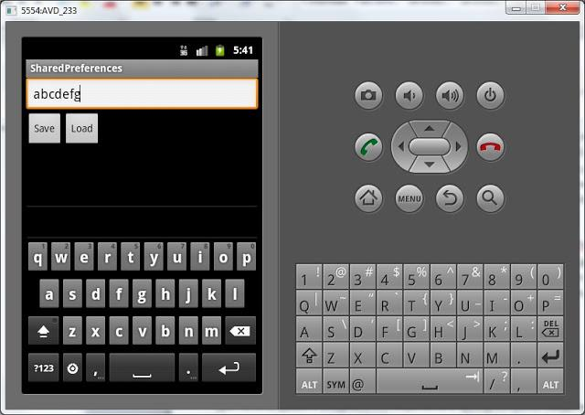

и не нажимая кнопку **Save**закройте приложение кнопкой **Назад**.

Теперь найдите приложение в общем списке приложений эмулятора

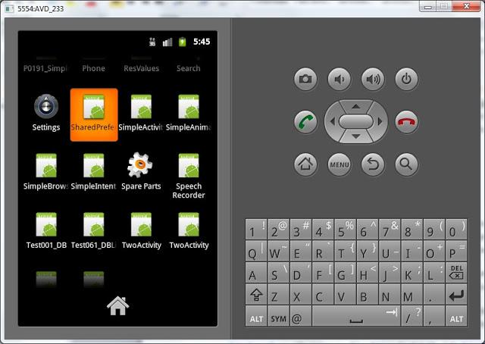

и запустите снова.

Поле ввода пустое. То, что мы вводили – пропало при закрытии программы. Нажатие на **Load**тоже ничего не даст – мы ничего не сохраняли.

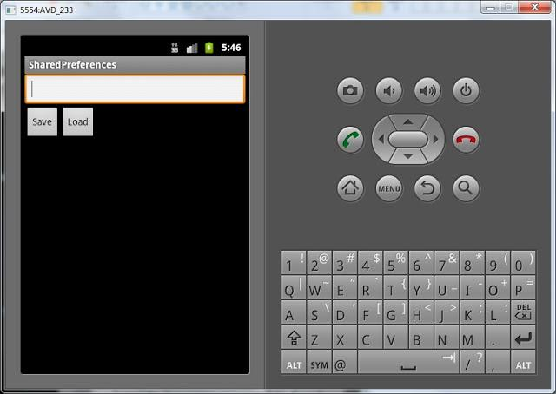

Давайте попробуем сохранять. Снова введите значение и нажмите **Save**.

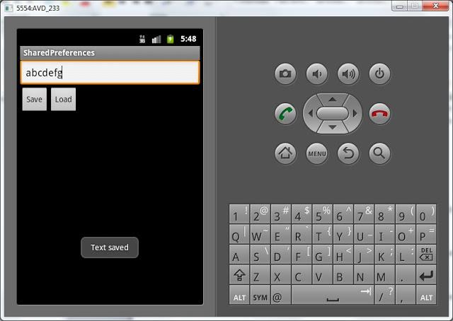

Значение сохранилось в системе.

Теперь закроем приложение (**Назад**), снова откроем и нажмем **Load**. Значение считалось и отобразилось.

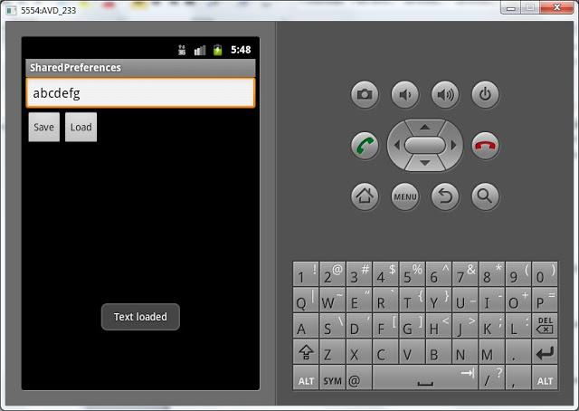

Давайте сделаем так, чтобы сохранение и загрузка происходили **автоматически**при **закрытии**и**открытии**приложения и не надо было жать кнопки.  Для этого метод **loadText**будем вызывать в**onCreate**.

**public void** onCreate(Bundle savedInstanceState) {  
    
    ...  
    
    btnLoad = (Button) findViewById(R.id.btnLoad);  
    btnLoad.setOnClickListener(**this**);  
      
***loadText();***  
}

(Добавляете только жирный курсивный текст)

а метод saveText - в onDestroy

  @Override  
  **protected void** onDestroy() {  
    saveText();  
    **super**.onDestroy();  
  }

Все сохраним, запустим. Теперь можно вводить данные, закрывать приложение, снова открывать и данные не потеряются. Кнопки **Save**и **Load**также работают. В какой момент сохранять данные в ваших приложениях – решать только вам. По **нажатию**кнопки, при **закрытии**программы или еще по какому-либо событию. Главное – теперь вы это умеете.

Еще немного слов по этой теме.

Preferences-данные сохраняются в файлы и вы можете посмотреть их. Для этого в Eclipse откройте меню **Window**> **Show View** > **Other**и выберите **Android**> **File Explorer**. Отобразилась файловая система эмулятора. Открываем*data/data/ru.startandroid.develop.p0331sharedpreferences/shared_prefs* и видим там файл **MainActivity.xml**. Если его выгрузить на комп и открыть - увидим следующее:

<?xml version=*"1.0"* encoding=*"utf-8"*?>  
<map>  
<string name=*"saved_text"*>abcdefg</string>  
</map>

Все верно, имя - *saved_text* и значение - *abcdefg*.

Обратите внимание, что в пути к файлу используется наш package.

Теперь разберемся, откуда взялось наименование файла **MainActivity.xml**. Кроме метода**getPreferences**, который мы использовали, есть метод [**getSharedPreferences**](http://elsof.ru/go.php?url=http://developer.android.com/reference/android/content/ContextWrapper.html#getSharedPreferences(java.lang.String, int)). Он выполняет абсолютно те же функции, но позволяет указать имя файла для хранения данных. Т.е., например, если бы мы в **saveText**использовали для получение SharedPreferences такой код:

sPref = getSharedPreferences("MyPref", MODE_PRIVATE);

То данные сохранились бы в файле **MyPref.xml**, а не в **MainActivity.xml**.

Теперь если мы посмотрим исходники метода **getPreferences**, то видим следующее:

**public** SharedPreferences getPreferences(**int** mode) {  
  **return** getSharedPreferences(getLocalClassName(), mode);  
}

Используется метод **getSharedPreferences**, а в качестве имени файла берется имя класса текущего**Activity**. Отсюда и появилось имя файла **MainActivity.xml**.

В итоге:

- используете **getPreferences**, если работаете с данными для текущего Activity и не хотите выдумывать имя файла.

- используете **getSharedPreferences**, если сохраняете, например, данные - общие для нескольких Activity и сами выбираете имя файла для сохранения.

Кстати, в File Explorer вы можете видеть [**юниксовые rwx-права доступа**](http://elsof.ru/go.php?url=http://younglinux.info/rwximg) к файлу. Попробуйте при сохранении данных использовать не **MODE_PRIVATE**, а [**MODE_WORLD_READABLE**](http://elsof.ru/go.php?url=http://developer.android.com/reference/android/content/Context.html#MODE_WORLD_READABLE)или [**MODE_WORLD_WRITEABLE**](http://elsof.ru/go.php?url=http://developer.android.com/reference/android/content/Context.html#MODE_WORLD_WRITEABLE) и посмотрите, как будут меняться права.

Полный код **MainActivity.java**:

**package** ru.startandroid.develop.p0331sharedpreferences;  
  
**import** android.app.Activity;  
**import** android.content.SharedPreferences;  
**import** android.content.SharedPreferences.Editor;  
**import** android.os.Bundle;  
**import** android.view.View;  
**import** android.view.View.OnClickListener;  
**import** android.widget.Button;  
**import** android.widget.EditText;  
**import** android.widget.Toast;  
  
**public class** MainActivity **extends** Activity **implements** OnClickListener {  
    
  EditText etText;  
  Button btnSave, btnLoad;  
    
  SharedPreferences sPref;  
    
  **final** String SAVED_TEXT = "saved_text";  
    
    
    /** Called when the activity is first created. */  
    @Override  
    **public void** onCreate(Bundle savedInstanceState) {  
        **super**.onCreate(savedInstanceState);  
        setContentView(R.layout.main);  
          
        etText = (EditText) findViewById(R.id.etText);  
          
        btnSave = (Button) findViewById(R.id.btnSave);  
        btnSave.setOnClickListener(**this**);  
          
        btnLoad = (Button) findViewById(R.id.btnLoad);  
        btnLoad.setOnClickListener(**this**);  
          
        loadText();  
    }  
  
  @Override  
  **public void** onClick(View v) {  
    **switch** (v.getId()) {  
    **case** R.id.btnSave:  
      saveText();  
      **break**;  
    **case** R.id.btnLoad:  
      loadText();  
      **break**;  
    **default**:  
      **break**;  
    }  
  }  
    
  **void** saveText() {  
    sPref = getPreferences(MODE_PRIVATE);  
    Editor ed = sPref.edit();  
    ed.putString(SAVED_TEXT, etText.getText().toString());  
    ed.commit();  
    Toast.makeText(this, "Text saved", Toast.LENGTH_SHORT).show();  
  }  
    
  **void** loadText() {  
    sPref = getPreferences(MODE_PRIVATE);  
    String savedText = sPref.getString(SAVED_TEXT, "");  
    etText.setText(savedText);  
    Toast.makeText(this, "Text loaded", Toast.LENGTH_SHORT).show();  
  }  
    
  @Override  
  **protected void** onDestroy() {  
    saveText();  
    **super**.onDestroy();  
  }  
  
}

# Урок 34. Хранение данных. SQLite

В этом уроке:

- хранение данных с помощью SQLite

На прошлом уроке мы рассмотрели самый простой способ хранения данных - **Preferences**. Но способ этот достаточно ограничен и для хранения большого количества структурированных данных неудобен. На этом уроке рассмотрим [**SQLite**](http://elsof.ru/go.php?url=http://www.sqlite.org/index.html). Это база данных с таблицами и запросами - все как в обычных БД.

Для начала, немного теории по взаимодействию приложения и БД.

В приложении, при подключении к БД мы указываем **имя**БД и **версию**. При этом могут возникнуть следующие ситуации:

1) БД **не существует**. Это может быть например в случае первичной установки программы. В этом случае приложение должно само **создать**БД и все таблицы в ней. И далее оно уже работает с только что созданной БД.

2) БД **существует**, но ее версия **устарела**. Это может быть в случае обновления программы. Например новой версии программы нужны дополнительные поля в старых таблицах или новые таблицы. В этом случае приложение должно **апдейтить**существующие таблицы и создать новые, если это необходимо.

3) БД **существует**и ее версия **актуальна**. В этом случае приложение успешно **подключается**к БД и работает.

Как вы понимаете, фраза "приложение должно" равнозначна фразе "разработчик должен", т.е. это наша задача. Для обработки описанных выше ситуаций нам надо создать **класс**, являющийся наследником для [**SQLiteOpenHelper**](http://elsof.ru/go.php?url=http://developer.android.com/reference/android/database/sqlite/SQLiteOpenHelper.html). Назовем его DBHelper. Этот класс предоставит нам методы для **создания**или**обновления**БД в случаях ее **отсутствия**или **устаревания**.

**onCreate**- метод, который будет вызван, если БД, к которой мы хотим подключиться – не существует

**onUpgrade**- будет вызван в случае, если мы пытаемся подключиться к БД более новой версии, чем существующая

Давайте накидаем простое приложение – справочник контактов, которое будет хранить **имя**и **email**.**Вводить**данные будем на **экране**приложения, а для **отображения**информации используем **логи**. Обычно для этого используется List (список) – но мы эту тему пока не знаем. Да и не хочется перегружать приложение. Главное – освоить приемы работы с БД.

Создадим проект:

**Project name**: P0341_SimpleSQLite  
**Build Target**: Android 2.3.3  
**Application name**: SimpleSQLite  
**Package name**: ru.startandroid.develop.p0341simplesqlite  
**Create Activity**: MainActivity

Нарисуем экран для ввода записей и очистки таблицы. Открываем**main.xml** и пишем:

<?xml version=*"1.0"* encoding=*"utf-8"*?>  
<LinearLayout  
 xmlns:android=*"http://schemas.android.com/apk/res/android"*  
 android:layout_width=*"fill_parent"*  
 android:layout_height=*"fill_parent"*  
 android:orientation=*"vertical"*>  
<LinearLayout  
 android:id=*"@+id/linearLayout1"*  
 android:layout_width=*"match_parent"*  
 android:layout_height=*"wrap_content"*>  
<TextView  
 android:layout_width=*"wrap_content"*  
 android:layout_height=*"wrap_content"*  
 android:text=*"Name"*  
 android:layout_marginLeft=*"5dp"*  
 android:layout_marginRight=*"5dp"*>  
</TextView>  
<EditText  
 android:id=*"@+id/etName"*  
 android:layout_width=*"wrap_content"*  
 android:layout_height=*"wrap_content"*  
 android:layout_weight=*"1"*>  
<requestFocus>  
</requestFocus>  
</EditText>  
</LinearLayout>  
<LinearLayout  
 android:id=*"@+id/linearLayout3"*  
 android:layout_width=*"match_parent"*  
 android:layout_height=*"wrap_content"*>  
<TextView  
 android:id=*"@+id/textView2"*  
 android:layout_width=*"wrap_content"*  
 android:layout_height=*"wrap_content"*  
 android:text=*"Email"*  
 android:layout_marginLeft=*"5dp"*  
 android:layout_marginRight=*"5dp"*>  
</TextView>  
<EditText  
 android:id=*"@+id/etEmail"*  
 android:layout_width=*"wrap_content"*  
 android:layout_height=*"wrap_content"*  
 android:layout_weight=*"1"*>  
</EditText>  
</LinearLayout>  
<LinearLayout  
 android:id=*"@+id/linearLayout2"*  
 android:layout_width=*"match_parent"*  
 android:layout_height=*"wrap_content"*>  
<Button  
 android:id=*"@+id/btnAdd"*  
 android:layout_width=*"wrap_content"*  
 android:layout_height=*"wrap_content"*  
 android:text=*"Add"*>  
</Button>  
<Button  
 android:id=*"@+id/btnRead"*  
 android:layout_width=*"wrap_content"*  
 android:layout_height=*"wrap_content"*  
 android:text=*"Read"*>  
</Button>  
<Button  
 android:id=*"@+id/btnClear"*  
 android:layout_width=*"wrap_content"*  
 android:layout_height=*"wrap_content"*  
 android:text=*"Clear"*>  
</Button>  
</LinearLayout>  
</LinearLayout>

Пара полей для ввода и кнопки добавления записи, вывода существующих записей и очистки таблицы.

Открываем **MainActivity.java** и пишем:

**package** ru.startandroid.develop.p0341simplesqlite;  
  
**import** android.app.Activity;  
**import** android.content.ContentValues;  
**import** android.content.Context;  
**import** android.database.Cursor;  
**import** android.database.sqlite.SQLiteDatabase;  
**import** android.database.sqlite.SQLiteOpenHelper;  
**import** android.os.Bundle;  
**import** android.util.Log;  
**import** android.view.View;  
**import** android.view.View.OnClickListener;  
**import** android.widget.Button;  
**import** android.widget.EditText;  
  
**public class** MainActivity **extends** Activity **implements** OnClickListener {  
  
  **final** String LOG_TAG = "myLogs";  
  
  Button btnAdd, btnRead, btnClear;  
  EditText etName, etEmail;  
  
  DBHelper dbHelper;  
  
  /** Called when the activity is first created. */  
  @Override  
  **public void** onCreate(Bundle savedInstanceState) {  
    **super**.onCreate(savedInstanceState);  
    setContentView(R.layout.main);  
  
    btnAdd = (Button) findViewById(R.id.btnAdd);  
    btnAdd.setOnClickListener(**this**);  
  
    btnRead = (Button) findViewById(R.id.btnRead);  
    btnRead.setOnClickListener(**this**);  
  
    btnClear = (Button) findViewById(R.id.btnClear);  
    btnClear.setOnClickListener(**this**);  
  
    etName = (EditText) findViewById(R.id.etName);  
    etEmail = (EditText) findViewById(R.id.etEmail);  
      
    // создаем объект для создания и управления версиями БД  
    dbHelper = **new** DBHelper(**this**);  
  }  
  
    
  @Override  
  **public void** onClick(View v) {  
      
    // создаем объект для данных  
    ContentValues cv = **new** ContentValues();  
      
    // получаем данные из полей ввода  
    String name = etName.getText().toString();  
    String email = etEmail.getText().toString();  
  
    // подключаемся к БД  
    SQLiteDatabase db = dbHelper.getWritableDatabase();  
      
  
    **switch** (v.getId()) {  
    **case** R.id.btnAdd:  
      Log.d(LOG_TAG, "--- Insert in mytable: ---");  
      // подготовим данные для вставки в виде пар: наименование столбца - значение  
        
      cv.put("name", name);  
      cv.put("email", email);  
      // вставляем запись и получаем ее ID  
      **long** rowID = db.insert("mytable", null, cv);  
      Log.d(LOG_TAG, "row inserted, ID = " + rowID);  
      **break**;  
    **case** R.id.btnRead:  
      Log.d(LOG_TAG, "--- Rows in mytable: ---");  
      // делаем запрос всех данных из таблицы mytable, получаем Cursor   
      Cursor c = db.query("mytable", null, null, null, null, null, **null**);  
  
      // ставим позицию курсора на первую строку выборки  
      // если в выборке нет строк, вернется false  
      **if** (c.moveToFirst()) {  
  
        // определяем номера столбцов по имени в выборке  
        **int** idColIndex = c.getColumnIndex("id");  
        **int** nameColIndex = c.getColumnIndex("name");  
        **int** emailColIndex = c.getColumnIndex("email");  
  
        **do** {  
          // получаем значения по номерам столбцов и пишем все в лог  
          Log.d(LOG_TAG,  
              "ID = " + c.getInt(idColIndex) +   
              ", name = " + c.getString(nameColIndex) +   
              ", email = " + c.getString(emailColIndex));  
          // переход на следующую строку   
          // а если следующей нет (текущая - последняя), то false - выходим из цикла  
        } **while** (c.moveToNext());  
      } **else** Log.d(LOG_TAG, "0 rows");  
      c.close();  
      **break**;  
    **case** R.id.btnClear:  
      Log.d(LOG_TAG, "--- Clear mytable: ---");  
      // удаляем все записи  
      **int** clearCount = db.delete("mytable", null, **null**);  
      Log.d(LOG_TAG, "deleted rows count = " + clearCount);  
      **break**;  
    }  
    // закрываем подключение к БД  
    dbHelper.close();  
  }  
    
    
  
  **class** DBHelper **extends** SQLiteOpenHelper {  
  
    **public** DBHelper(Context context) {  
      // конструктор суперкласса  
      **super**(context, "myDB", null, 1);  
    }  
  
    @Override  
    **public void** onCreate(SQLiteDatabase db) {  
      Log.d(LOG_TAG, "--- onCreate database ---");  
      // создаем таблицу с полями  
      db.execSQL("create table mytable ("  
          + "id integer primary key autoincrement,"   
          + "name text,"  
          + "email text" + ");");  
    }  
  
    @Override  
    **public void** onUpgrade(SQLiteDatabase db, **int** oldVersion, **int** newVersion) {  
  
    }  
  }  
  
}

Куча новых незнакомых слов в коде. Давайте разбираться.

В методе Activity - **onCreate**мы определяем объекты, присваиваем обработчики и создаем объект dbHelper класса **DBHelper**для управления БД. Сам класс будет описан ниже.

Далее смотрим метод Activity – **onClick**, в котором мы обрабатываем нажатия на кнопки.

Класс [**ContentValues**](http://elsof.ru/go.php?url=http://developer.android.com/reference/android/content/ContentValues.html) используется для указания **полей**таблицы и **значений**, которые мы в эти поля будем вставлять. Мы создаем объект **cv**, и позже его используем. Далее мы записываем в переменные значения из **полей**ввода. Затем, с помощью метода [**getWritableDatabase**](http://elsof.ru/go.php?url=http://developer.android.com/reference/android/database/sqlite/SQLiteOpenHelper.html#getWritableDatabase()) подключаемся к БД и получаем объект [**SQLiteDatabase**](http://elsof.ru/go.php?url=http://developer.android.com/reference/android/database/sqlite/SQLiteDatabase.html). Он позволит нам работать с БД. Мы будем использовать его методы**insert**– вставка записи, **query**– чтение, **delete**– удаление. У них много разных параметров на вход, но мы пока используем самый минимум.

Далее смотрим, какая кнопка была нажата:

**btnAdd**– добавление записи в таблицу *mytable*.  Мы заполняем объект **cv** парами: **имя** поля и**значение**. И (при вставке записи в таблицу) в указанные поля будут вставлены соответствующие значения. Мы заполняем поля *name*и *email*. *id* у нас заполнится автоматически (primary key autoincrement). Вызываем метод [**insert**](http://elsof.ru/go.php?url=http://developer.android.com/reference/android/database/sqlite/SQLiteDatabase.html#insert(java.lang.String, java.lang.String, android.content.ContentValues)) – передаем ему **имя таблицы**и объект **cv**с вставляемыми значениями. Второй аргумент метода используется, при вставке в таблицу пустой строки. Нам это сейчас не нужно, поэтому передаем null. Метод **insert**возвращает **ID**вставленной строки, мы его сохраняем в **rowID**и выводим в **лог**.

**btnRead**– чтение всех записей из таблицы *mytable*. Для чтения используется метод [**query**](http://elsof.ru/go.php?url=http://developer.android.com/reference/android/database/sqlite/SQLiteDatabase.html#query(java.lang.String, java.lang.String[], java.lang.String, java.lang.String[], java.lang.String, java.lang.String, java.lang.String)). На вход ему подается **имя таблицы**, список запрашиваемых полей, условия выборки, группировка, сортировка. Т.к. нам нужны все данные во всех полях без сортировок и группировок - мы используем везде **null**. Только имя таблицы указываем. Метод возвращает нам объект класса [**Cursor**](http://elsof.ru/go.php?url=http://developer.android.com/reference/android/database/Cursor.html). Его можно рассматривать как таблицу с данными. Метод [**moveToFirst**](http://elsof.ru/go.php?url=http://developer.android.com/reference/android/database/Cursor.html#moveToFirst()) – делает **первую**запись в Cursor **активной**и заодно проверяет, есть ли вообще записи в нем (т.е. выбралось ли что-либо в методе **query**). Далее мы получаем порядковые номера столбцов в Cursor по их именам с помощью метода [**getColumnIndex**](http://elsof.ru/go.php?url=http://developer.android.com/reference/android/database/Cursor.html#getColumnIndex(java.lang.String)). Эти номера потом используем для чтения данных в методах [**getInt**](http://elsof.ru/go.php?url=http://developer.android.com/reference/android/database/Cursor.html#getInt(int)) и [**getString**](http://elsof.ru/go.php?url=http://developer.android.com/reference/android/database/Cursor.html#getString(int)) и выводим данные в лог. С помощью метода [**moveToNext**](http://elsof.ru/go.php?url=http://developer.android.com/reference/android/database/Cursor.html#moveToNext()) мы перебираем все строки в Cursor пока не добираемся до последней. Если же записей не было, то выводим в лог соответствующее сообщение – *0 rows*. В конце закрываем курсор (освобождаем занимаемые им ресурсы) методом [**close**](http://elsof.ru/go.php?url=http://developer.android.com/reference/android/database/Cursor.html#close()), т.к. далее мы его нигде не используем.

**btnClear**– очистка таблицы. Метод [**delete**](http://elsof.ru/go.php?url=http://developer.android.com/reference/android/database/sqlite/SQLiteDatabase.html#delete(java.lang.String, java.lang.String, java.lang.String[])) удаляет записи. На вход передаем **имя таблицы**и **null**в качестве условий для удаления, а значит удалится все. Метод возвращает **кол-во** **удаленных**записей.

После этого закрываем соединение с БД методом [**close**](http://elsof.ru/go.php?url=http://developer.android.com/reference/android/database/sqlite/SQLiteOpenHelper.html#close()).

Класс **DBHelper**является **вложенным**в **MainActivity**и описан в конце кода. Как я уже писал выше, этот класс должен наследовать класс **SQLiteOpenHelper**.

В **конструкторе**мы вызываем конструктор суперкласса и передаем ему:   
**context**- контекст  
*mydb*- название базы данных  
**null**– объект для работы с курсорами, нам пока не нужен, поэтому null  
*1* – версия базы данных

В методе **onCreate**этого класса мы используем метод execSQL объекта SQLiteDatabase для выполнения SQL-запроса, который создает таблицу. Напомню – этот метод вызывается, если БД не существует и ее надо создавать. По запросу видно, что мы создаем таблицу *mytable* с полями *id*, *name* и*email*.

Метод **onUpgrade**пока не заполняем, т.к. используем одну версию БД и менять ее не планируем.

Все сохраним и запустим приложение. Будем работать с БД и смотреть логи, которые покажут, какие методы выполняются, и что в них происходит.

Введем чего-нить в поля ввода и нажмем **Add**.

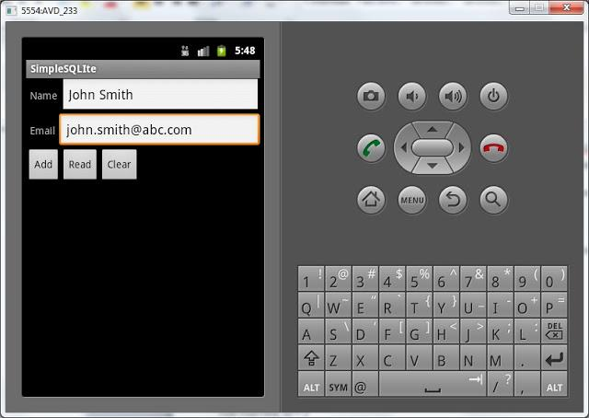

Смотрим лог:

--- onCreate database ------ Insert in mytable: ---row inserted, ID = 1

Мы видим, что вызывался метод **onCreate**в классе **DBHelper**, а значит выполнялся скрипт по**созданию**таблицы. Это произошло потому, что это **первый**запуск приложения и БД еще **не была создана**. Теперь БД существует и с ней можно работать.

Далее видим, что вызывался метод вставки записи и вернул **ID**= 1.

Вставим еще какую-нибудь запись.

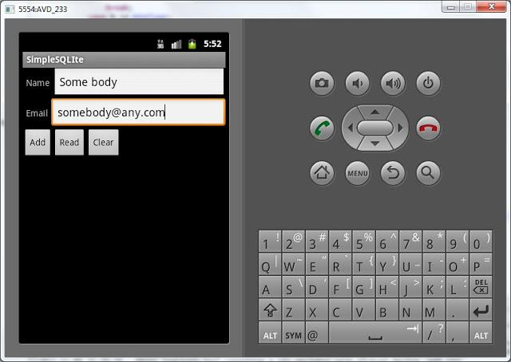

Смотрим лог:

--- Insert in mytable: ---row inserted, ID = 2

На этот раз **onCreate не вызывался**, т.к. БД уже **существует**. Вставилась запись с ID = 2.

Давайте посмотрим содержимое таблицы - нажмем кнопку **Read**и посмотрим лог:

*--- Rows in mytable: ---  
ID = 1, name = John Smith, email =*[***john.smith@abc.com***](mailto:john.smith@abc.com) *ID = 2, name = Some body, email =*[***somebody@any.com***](mailto:somebody@any.com)

Мы видим записи, которые вставляли. Тут все верно.

Теперь очистим таблицу - нажмем **Clear**. Смотрим лог:

*--- Clear mytable: ---  
deleted rows count = 2*

Удалено две записи, все верно. Если теперь посмотрим содержимое таблицы – кнопка Read:

*--- Rows in mytable: ---  
0 rows*

Записей нет.

В этой теме важно понять, что для работы с БД мы использовали два класса:

- **DBHelper**, наследующий **SQLiteOpenHelper**. В его **конструкторе**мы вызываем конструктор супер-класса и указываем имя и версию БД. Метод **getWritableDatabase**выполняет подключение к базе данных и возвращает нам объект **SQLiteDatabase**для работы с ней. Метод **close**закрывает подключение к БД. В случае, когда БД отсутствует или устарела, класс предоставляет нам самим реализовать создание или обновление в методах **onCreate**и **onUpgrate**.

- **SQLiteDatabase**. Содержит методы для работы с данными – т.е. **вставка**, **обновление**, **удаление**и**чтение**.

Файл базы можно найти в **File Explorer**, как и на прошлом уроке. Путь к нему*data/data/ru.startandroid.develop.p0341simpelsqlite/databases/myDB*.

На следующем уроке продолжим это приложение. Добавим возможность обновления и удаления конкретных записей.

**Урок 35. SQLite. Методы update и delete с указанием условия**

В этом уроке:

- используем методы query и delete с указанием условия

На прошлом уроке мы разобрали, как **вставить**запись, **считать**все записи из таблицы и **очистить**таблицу. Теперь посмотрим, как **обновить**и **удалить**конкретную запись.

Новый проект создавать не будем, используем **P0341_SimpleSQLite** с прошлого урока. Немного поменяем экран, добавим **поле**для ввода **ID** и **кнопки**для **обновления**и **удаления**.

Перепишем **main.xml**:

<?xml version=*"1.0"* encoding=*"utf-8"*?>  
<LinearLayout  
 xmlns:android=*"http://schemas.android.com/apk/res/android"*  
 android:layout_width=*"fill_parent"*  
 android:layout_height=*"fill_parent"*  
 android:orientation=*"vertical"*>  
<LinearLayout  
 android:id=*"@+id/linearLayout4"*  
 android:layout_width=*"match_parent"*  
 android:layout_height=*"wrap_content"*  
 android:layout_marginTop=*"5dp"*>  
<TextView  
 android:layout_width=*"wrap_content"*  
 android:layout_height=*"wrap_content"*  
 android:text=*"ID"*  
 android:layout_marginLeft=*"5dp"*  
 android:layout_marginRight=*"25dp"*>  
</TextView>  
<EditText  
 android:id=*"@+id/etID"*  
 android:layout_width=*"70dp"*  
 android:layout_height=*"wrap_content"*  
 android:layout_marginTop=*"2dp"*>  
</EditText>  
<Button  
 android:id=*"@+id/btnUpd"*  
 android:layout_width=*"wrap_content"*  
 android:layout_height=*"wrap_content"*  
 android:text=*"Update"*>  
</Button>  
<Button  
 android:id=*"@+id/btnDel"*  
 android:layout_width=*"wrap_content"*  
 android:layout_height=*"wrap_content"*  
 android:text=*"Delete"*>  
</Button>  
</LinearLayout>  
<LinearLayout  
 android:id=*"@+id/linearLayout1"*  
 android:layout_width=*"match_parent"*  
 android:layout_height=*"wrap_content"*>  
<TextView  
 android:layout_width=*"wrap_content"*  
 android:layout_height=*"wrap_content"*  
 android:text=*"Name"*  
 android:layout_marginLeft=*"5dp"*  
 android:layout_marginRight=*"5dp"*>  
</TextView>  
<EditText  
 android:id=*"@+id/etName"*  
 android:layout_width=*"wrap_content"*  
 android:layout_height=*"wrap_content"*  
 android:layout_weight=*"1"*>  
<requestFocus>  
</requestFocus>  
</EditText>  
</LinearLayout>  
<LinearLayout  
 android:id=*"@+id/linearLayout3"*  
 android:layout_width=*"match_parent"*  
 android:layout_height=*"wrap_content"*>  
<TextView  
 android:id=*"@+id/textView2"*  
 android:layout_width=*"wrap_content"*  
 android:layout_height=*"wrap_content"*  
 android:text=*"Email"*  
 android:layout_marginLeft=*"5dp"*  
 android:layout_marginRight=*"5dp"*>  
</TextView>  
<EditText  
 android:id=*"@+id/etEmail"*  
 android:layout_width=*"wrap_content"*  
 android:layout_height=*"wrap_content"*  
 android:layout_weight=*"1"*>  
</EditText>  
</LinearLayout>  
<LinearLayout  
 android:id=*"@+id/linearLayout2"*  
 android:layout_width=*"match_parent"*  
 android:layout_height=*"wrap_content"*>  
<Button  
 android:id=*"@+id/btnAdd"*  
 android:layout_width=*"wrap_content"*  
 android:layout_height=*"wrap_content"*  
 android:text=*"Add"*>  
</Button>  
<Button  
 android:id=*"@+id/btnRead"*  
 android:layout_width=*"wrap_content"*  
 android:layout_height=*"wrap_content"*  
 android:text=*"Read"*>  
</Button>  
<Button  
 android:id=*"@+id/btnClear"*  
 android:layout_width=*"wrap_content"*  
 android:layout_height=*"wrap_content"*  
 android:text=*"Clear"*>  
</Button>  
</LinearLayout>  
</LinearLayout>

По нажатию кнопки **Update**мы будем читать содержимое полей **Name**и **Email**, и обновлять запись в таблице, для которой **id** = значению из поля **ID**. По нажатию кнопки **Delete**будем удалять запись из таблицы по **id**= значению из поля **ID**. Экран получился, конечно, не самый лучший с точки зрения эргономики и юзабилити, но у нас тут не кружок юных дизайнеров, а серьезное изучение БД.

Подредактируем **MainActivity.java**.Добавим описание и определение новых экранных элементов, присвоение обработчиков для кнопок.

**final** String LOG_TAG = "myLogs";  
  
  Button btnAdd, btnRead, btnClear, ***btnUpd, btnDel***;  
  EditText etName, etEmail, ***etID***;  
    
  ...  
  
  **public void** onCreate(Bundle savedInstanceState) {  
      
    ...  
      
    btnClear = (Button) findViewById(R.id.btnClear);  
    btnClear.setOnClickListener(**this**);  
  
***btnUpd = (Button) findViewById(R.id.btnUpd);  
    btnUpd.setOnClickListener(this);  
  
    btnDel = (Button) findViewById(R.id.btnDel);  
    btnDel.setOnClickListener(this);***  
  
    etName = (EditText) findViewById(R.id.etName);  
    etEmail = (EditText) findViewById(R.id.etEmail);  
    ***etID = (EditText) findViewById(R.id.etID);***  
  
    // создаем объект для создания и управления версиями БД  
    dbHelper = **new** DBHelper(**this**);  
  }

(Добавляете только жирный курсивный текст. Если не видно, увеличьте масштаб)

Теперь дополним реализацию **onClick**:

**public void** onClick(View v) {  
  
    // создаем объект для данных  
    ContentValues cv = **new** ContentValues();  
  
    // получаем данные из полей ввода  
    String name = etName.getText().toString();  
    String email = etEmail.getText().toString();  
    ***String id = etID.getText().toString();***  
  
    // подключаемся к БД  
    SQLiteDatabase db = dbHelper.getWritableDatabase();  
  
    **switch** (v.getId()) {  
    **case** R.id.btnAdd:  
      ...  
    **case** R.id.btnRead:  
      ...  
    **case** R.id.btnClear:  
      ...  
    ***case R.id.btnUpd:  
      if (id.equalsIgnoreCase("")) {  
        break;  
      }  
      Log.d(LOG_TAG, "--- Update mytabe: ---");  
      // подготовим значения для обновления  
      cv.put("name", name);  
      cv.put("email", email);  
      // обновляем по id  
      int updCount = db.update("mytable", cv, "id = ?",  
          new String[] { id });  
      Log.d(LOG_TAG, "updated rows count = " + updCount);  
      break;  
    case R.id.btnDel:  
      if (id.equalsIgnoreCase("")) {  
        break;  
      }  
      Log.d(LOG_TAG, "--- Delete from mytabe: ---");  
      // удаляем по id  
      int delCount = db.delete("mytable", "id = " + id, null);  
      Log.d(LOG_TAG, "deleted rows count = " + delCount);  
      break;***  
    }  
    // закрываем подключение к БД  
    dbHelper.close();  
  }

(Добавляете только жирный курсивный текст)

Мы добавляем переменную **id**, пишем в нее значение поля **etID**. В **switch**добавляем две новые ветки:

**btnUpd**– **обновление**записи в mytable. Проверяем, что значение **id**не пустое, заполняем **cv**данными для апдейта и **обновляем**запись. Для этого используется метод **update**. На вход ему подается **имя**таблицы, заполненный **ContetnValues**с значениями для обновления, строка **условия**(Where) и массив**аргументов**для строки условия. В строке условия я использовал знак *?*. При запросе к БД вместо этого знака будет подставлено значение из массива **аргументов**, в нашем случае это – значение переменной**id**. Если знаков *?* в строке условия несколько, то им будут сопоставлены значения из массива по порядку. Метод **update**возвращает нам **кол-во обновленных** записей, которое мы выводим в лог.

**btnDel**– **удаление**записи из mytable. Проверяем, что **id**не пустое и вызываем метод **delete**. На вход передаем **имя**таблицы, строку **условия**и массив **аргументов**для условия. Метод delete возвращает кол-во удаленных строк, которое мы выводим в лог.

Обратите внимание, что **условия**и для **update**и для **delete**у меня одинаковые, а именно ***id****= значение из поля****etID***. Но реализовал я их немного по-разному. Для **update**использовал символ *?* в строке условия и **массив**аргументов. А для **delete**вставил значение сразу в строку **условия**. Таким образом, я просто показал**способы формирования условия**. А вы уже используйте тот, что больше нравится или лучше в конкретной ситуации.

Все сохраним и запустим. На прошлом уроке мы добавляли пару записей, но потом их удалили. Так что я буду добавлять снова. **Добавлю**пару записей, нажму **Read**, вижу в логе:

*ID = 3, name = Ivan Petrov, email =*[***ipetrov@abc.com***](mailto:ipetrov@abc.com) *ID = 4, name = Anton Sidorov, email =*[***asidorov@def.com***](mailto:asidorov@def.com)

Теперь попробуем обновить запись с **ID**=3. Для этого вводим 3 в поле **ID** и новые данные в поля **Name**и**Email**:

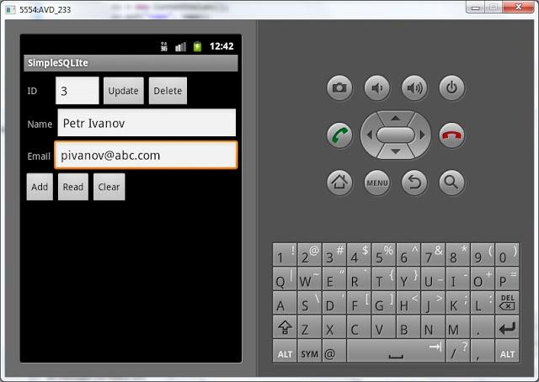

Жмем **Update**, смотрим лог:

*-- Update mytabe: ---  
updated rows count = 1*

обновилась одна запись, все верно.

Нажмем **Read**и убедимся в этом. Лог:

*ID = 3, name = Petr Ivanov, email =*[***pivanov@abc.com***](mailto:pivanov@abc.com) *ID = 4, name = Anton Sidorov, email =*[***asidorov@def.com***](mailto:asidorov@def.com)

Запись действительно обновилась.

Теперь давайте удалим запись с **ID**= 4. Вводим 4 в поле **ID**

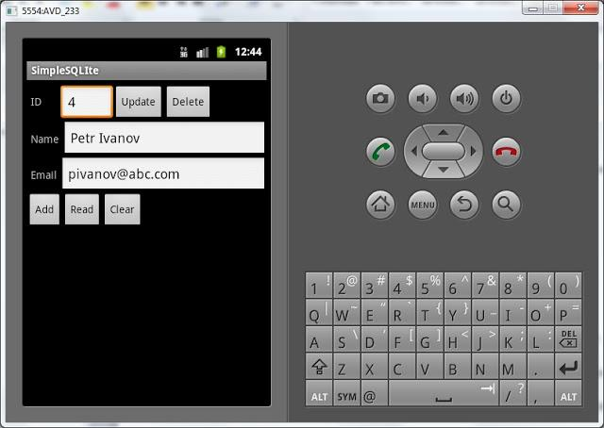

Жмем **Delete**, смотрим лог:

*--- Delete from mytabe: ---  
deleted rows count = 1*

одна запись удалена.

Жмем **Read**, смотрим лог:

*--- Rows in mytable: ---  
ID = 3, name = Petr Ivanov, email =*[***pivanov@abc.com***](mailto:pivanov@abc.com)

осталась одна запись.

Если попробовать удалить запись с **пустым**полем **ID**, то ничего не будет, т.к. мы реализовали проверку. Если же попробовать удалить запись с несуществующим **ID**, то метод **delete**вернет **0**. Т.е. ничего не было удалено, т.к. не нашлось записей для удаления.

Теперь вы умеете **читать**, **вставлять**, **удалять**и **изменять**записи в SQLite.

Полный код **MainActivity.java**:

**package** ru.startandroid.develop.p0341simplesqlite;  
  
**import** ru.startandroid.develop.p0341simpelsqlite.R;  
**import** android.app.Activity;  
**import** android.content.ContentValues;  
**import** android.content.Context;  
**import** android.database.Cursor;  
**import** android.database.sqlite.SQLiteDatabase;  
**import** android.database.sqlite.SQLiteOpenHelper;  
**import** android.os.Bundle;  
**import** android.util.Log;  
**import** android.view.View;  
**import** android.view.View.OnClickListener;  
**import** android.widget.Button;  
**import** android.widget.EditText;  
  
**public class** MainActivity **extends** Activity **implements** OnClickListener {  
  
  **final** String LOG_TAG = "myLogs";  
  
  Button btnAdd, btnRead, btnClear, btnUpd, btnDel;  
  EditText etName, etEmail, etID;  
  
  DBHelper dbHelper;  
  
  /** Called when the activity is first created. */  
  **public void** onCreate(Bundle savedInstanceState) {  
    **super**.onCreate(savedInstanceState);  
    setContentView(R.layout.main);  
  
    btnAdd = (Button) findViewById(R.id.btnAdd);  
    btnAdd.setOnClickListener(**this**);  
  
    btnRead = (Button) findViewById(R.id.btnRead);  
    btnRead.setOnClickListener(**this**);  
  
    btnClear = (Button) findViewById(R.id.btnClear);  
    btnClear.setOnClickListener(**this**);  
  
    btnUpd = (Button) findViewById(R.id.btnUpd);  
    btnUpd.setOnClickListener(**this**);  
  
    btnDel = (Button) findViewById(R.id.btnDel);  
    btnDel.setOnClickListener(**this**);  
  
    etName = (EditText) findViewById(R.id.etName);  
    etEmail = (EditText) findViewById(R.id.etEmail);  
    etID = (EditText) findViewById(R.id.etID);  
  
    // создаем объект для создания и управления версиями БД  
    dbHelper = **new** DBHelper(**this**);  
  }  
  
  **public void** onClick(View v) {  
  
    // создаем объект для данных  
    ContentValues cv = **new** ContentValues();  
  
    // получаем данные из полей ввода  
    String name = etName.getText().toString();  
    String email = etEmail.getText().toString();  
    String id = etID.getText().toString();  
  
    // подключаемся к БД  
    SQLiteDatabase db = dbHelper.getWritableDatabase();  
  
    **switch** (v.getId()) {  
    **case** R.id.btnAdd:  
      Log.d(LOG_TAG, "--- Insert in mytable: ---");  
      // подготовим данные для вставки в виде пар: наименование столбца -  
      // значение  
      cv.put("name", name);  
      cv.put("email", email);  
      // вставляем запись и получаем ее ID  
      **long** rowID = db.insert("mytable", null, cv);  
      Log.d(LOG_TAG, "row inserted, ID = " + rowID);  
      **break**;  
    **case** R.id.btnRead:  
      Log.d(LOG_TAG, "--- Rows in mytable: ---");  
      // делаем запрос всех данных из таблицы mytable, получаем Cursor  
      Cursor c = db.query("mytable", null, null, null, null, null, **null**);  
  
      // ставим позицию курсора на первую строку выборки  
      // если в выборке нет строк, вернется false  
      **if** (c.moveToFirst()) {  
  
        // определяем номера столбцов по имени в выборке  
        **int** idColIndex = c.getColumnIndex("id");  
        **int** nameColIndex = c.getColumnIndex("name");  
        **int** emailColIndex = c.getColumnIndex("email");  
  
        **do** {  
          // получаем значения по номерам столбцов и пишем все в лог  
          Log.d(LOG_TAG,  
              "ID = " + c.getInt(idColIndex) + ", name = "  
                  + c.getString(nameColIndex) + ", email = "  
                  + c.getString(emailColIndex));  
          // переход на следующую строку  
          // а если следующей нет (текущая - последняя), то false -  
          // выходим из цикла  
        } **while** (c.moveToNext());  
      } **else** Log.d(LOG_TAG, "0 rows");  
      c.close();  
      **break**;  
    **case** R.id.btnClear:  
      Log.d(LOG_TAG, "--- Clear mytable: ---");  
      // удаляем все записи  
      **int** clearCount = db.delete("mytable", null, **null**);  
      Log.d(LOG_TAG, "deleted rows count = " + clearCount);  
      **break**;  
    **case** R.id.btnUpd:  
      **if** (id.equalsIgnoreCase("")) {  
        **break**;  
      }  
      Log.d(LOG_TAG, "--- Update mytabe: ---");  
      // подготовим значения для обновления  
      cv.put("name", name);  
      cv.put("email", email);  
      // обновляем по id  
      **int** updCount = db.update("mytable", cv, "id = ?",  
          **new** String[] { id });  
      Log.d(LOG_TAG, "updated rows count = " + updCount);  
      **break**;  
    **case** R.id.btnDel:  
      **if** (id.equalsIgnoreCase("")) {  
        **break**;  
      }  
      Log.d(LOG_TAG, "--- Delete from mytabe: ---");  
      // удаляем по id  
      **int** delCount = db.delete("mytable", "id = " + id, **null**);  
      Log.d(LOG_TAG, "deleted rows count = " + delCount);  
      **break**;  
    }  
    // закрываем подключение к БД  
    dbHelper.close();  
  }  
  
  **class** DBHelper **extends** SQLiteOpenHelper {  
  
    **public** DBHelper(Context context) {  
      // конструктор суперкласса  
      **super**(context, "myDB", null, 1);  
    }  
  
    **public void** onCreate(SQLiteDatabase db) {  
      Log.d(LOG_TAG, "--- onCreate database ---");  
      // создаем таблицу с полями  
      db.execSQL("create table mytable ("  
          + "id integer primary key autoincrement,"   
          + "name text,"  
          + "email text" + ");");  
    }  
  
    **public void** onUpgrade(SQLiteDatabase db, **int** oldVersion, **int** newVersion) {  
  
    }  
  }  
  
}

**Урок 36. SQLite. Подробнее про метод query. Условие, сортировка, группировка**

В этом уроке:

- подробно разбираем метод чтения данных query  
- используем сортировку, группировку, условия, having

На прошлых уроках мы использовали метод **query** для чтения всех данных из таблицы. Мы использовали только имя таблицы в качестве входного параметра и получали все записи. Но у query есть и другие параметры:

**columns**– список полей, которые мы хотим получить  
**selection**– строка условия WHERE  
**selectionArgs**– массив аргументов для selection. В selection можно использовать знаки *?* , а которые будут заменены этими значениями.  
**groupBy**- группировка   
**having**– использование условий для агрегатных функций   
**orderBy**- сортировка

Попробуем на примере их использовать. Создадим приложение – **справочник стран**. Возьмем **десять стран** и сохраним в БД их **наименование**, **количество**населения и **регион**.  Реализуем в приложении следующие функции:

- вывод всех записей  
- вывод значения агрегатной функции (SUM, MIN, MAX, COUNT)  
- вывод стран с населением, больше чем указано  
- группировка стран по региону  
- вывод регионов с населением больше, чем указано  
- сортировка стран по наименованию, населению или региону

Выводить все данные снова будем в лог.

Создадим проект:

**Project name**: P0361_SQLiteQuery  
**Build Target**: Android 2.3.3  
**Application name**: SQLiteQuery  
**Package name**: ru.startandroid.develop.p0361sqlitequery  
**Create Activity**: MainActivity

Открываем layout-файл **main.xml** и пишем:

<?xml version=*"1.0"* encoding=*"utf-8"*?>  
<LinearLayout  
 xmlns:android=*"http://schemas.android.com/apk/res/android"*  
 android:layout_width=*"fill_parent"*  
 android:layout_height=*"fill_parent"*  
 android:orientation=*"vertical"*>  
<TextView  
 android:layout_width=*"fill_parent"*  
 android:layout_height=*"wrap_content"*  
 android:text=*"Справочник стран"*  
 android:textSize=*"14sp"*  
 android:gravity=*"center_horizontal"*  
 android:layout_marginBottom=*"5dp"*  
 android:layout_marginTop=*"5dp"*>  
</TextView>  
<Button  
 android:id=*"@+id/btnAll"*  
 android:layout_width=*"wrap_content"*  
 android:layout_height=*"wrap_content"*  
 android:text=*"Все записи"*  
 android:layout_marginTop=*"5dp"*>  
</Button>  
<LinearLayout  
 android:id=*"@+id/linearLayout1"*  
 android:layout_width=*"match_parent"*  
 android:layout_height=*"wrap_content"*  
 android:layout_marginTop=*"5dp"*>  
<Button  
 android:id=*"@+id/btnFunc"*  
 android:layout_width=*"wrap_content"*  
 android:layout_height=*"wrap_content"*  
 android:text=*"Функция"*>  
</Button>  
<EditText  
 android:id=*"@+id/etFunc"*  
 android:layout_width=*"wrap_content"*  
 android:layout_height=*"wrap_content"*  
 android:layout_weight=*"1"*>  
<requestFocus>  
</requestFocus>  
</EditText>  
</LinearLayout>  
<LinearLayout  
 android:id=*"@+id/linearLayout2"*  
 android:layout_width=*"match_parent"*  
 android:layout_height=*"wrap_content"*  
 android:layout_marginTop=*"5dp"*>  
<Button  
 android:id=*"@+id/btnPeople"*  
 android:layout_width=*"wrap_content"*  
 android:layout_height=*"wrap_content"*  
 android:text=*"Население >"*>  
</Button>  
<EditText  
 android:id=*"@+id/etPeople"*  
 android:layout_width=*"wrap_content"*  
 android:layout_height=*"wrap_content"*  
 android:layout_weight=*"1"*  
 android:inputType=*"number"*>  
</EditText>  
</LinearLayout>  
<Button  
 android:id=*"@+id/btnGroup"*  
 android:layout_width=*"wrap_content"*  
 android:layout_height=*"wrap_content"*  
 android:text=*"Население по региону"*  
 android:layout_marginTop=*"5dp"*>  
</Button>  
<LinearLayout  
 android:id=*"@+id/linearLayout4"*  
 android:layout_width=*"match_parent"*  
 android:layout_height=*"wrap_content"*  
 android:layout_marginTop=*"5dp"*>  
<Button  
 android:id=*"@+id/btnHaving"*  
 android:layout_width=*"wrap_content"*  
 android:layout_height=*"wrap_content"*  
 android:text=*"Население по региону >"*>  
</Button>  
<EditText  
 android:id=*"@+id/etRegionPeople"*  
 android:layout_width=*"wrap_content"*  
 android:layout_height=*"wrap_content"*  
 android:layout_weight=*"1"*  
 android:inputType=*"number"*>  
</EditText>  
</LinearLayout>  
<LinearLayout  
 android:id=*"@+id/linearLayout3"*  
 android:layout_width=*"match_parent"*  
 android:layout_height=*"wrap_content"*  
 android:layout_marginTop=*"5dp"*>  
<Button  
 android:id=*"@+id/btnSort"*  
 android:layout_width=*"wrap_content"*  
 android:layout_height=*"wrap_content"*  
 android:text=*"Сортировка"*>  
</Button>  
<RadioGroup  
 android:id=*"@+id/rgSort"*  
 android:layout_width=*"wrap_content"*  
 android:layout_height=*"wrap_content"*>  
<RadioButton  
 android:id=*"@+id/rName"*  
 android:layout_width=*"wrap_content"*  
 android:layout_height=*"wrap_content"*  
 android:checked=*"true"*  
 android:text=*"Наименование"*>  
</RadioButton>  
<RadioButton  
 android:id=*"@+id/rPeople"*  
 android:layout_width=*"wrap_content"*  
 android:layout_height=*"wrap_content"*  
 android:text=*"Население"*>  
</RadioButton>  
<RadioButton  
 android:id=*"@+id/rRegion"*  
 android:layout_width=*"wrap_content"*  
 android:layout_height=*"wrap_content"*  
 android:text=*"Регион"*>  
</RadioButton>  
</RadioGroup>  
</LinearLayout>  
</LinearLayout>

6 кнопок – 6 функций, которые мы планируем реализовать. Поля для ввода значений, где это необходимо. Для **сортировки**используем **RadioGroup**.

Код для **MainActivity.java**:

**package** ru.startandroid.develop.p0361sqlitequery;  
  
**import** android.app.Activity;  
**import** android.content.ContentValues;  
**import** android.content.Context;  
**import** android.database.Cursor;  
**import** android.database.sqlite.SQLiteDatabase;  
**import** android.database.sqlite.SQLiteOpenHelper;  
**import** android.os.Bundle;  
**import** android.util.Log;  
**import** android.view.View;  
**import** android.view.View.OnClickListener;  
**import** android.widget.Button;  
**import** android.widget.EditText;  
**import** android.widget.RadioGroup;  
  
**public class** MainActivity **extends** Activity **implements** OnClickListener {  
  
  **final** String LOG_TAG = "myLogs";  
  
  String name[] = { "Китай", "США", "Бразилия", "Россия", "Япония",  
      "Германия", "Египет", "Италия", "Франция", "Канада" };  
  **int** people[] = { 1400, 311, 195, 142, 128, 82, 80, 60, 66, 35 };  
  String region[] = { "Азия", "Америка", "Америка", "Европа", "Азия",  
      "Европа", "Африка", "Европа", "Европа", "Америка" };  
  
  Button btnAll, btnFunc, btnPeople, btnSort, btnGroup, btnHaving;  
  EditText etFunc, etPeople, etRegionPeople;  
  RadioGroup rgSort;  
  
  DBHelper dbHelper;  
  SQLiteDatabase db;  
  
  /** Called when the activity is first created. */  
  
  **public void** onCreate(Bundle savedInstanceState) {  
    **super**.onCreate(savedInstanceState);  
    setContentView(R.layout.main);  
  
    btnAll = (Button) findViewById(R.id.btnAll);  
    btnAll.setOnClickListener(**this**);  
  
    btnFunc = (Button) findViewById(R.id.btnFunc);  
    btnFunc.setOnClickListener(**this**);  
  
    btnPeople = (Button) findViewById(R.id.btnPeople);  
    btnPeople.setOnClickListener(**this**);  
  
    btnSort = (Button) findViewById(R.id.btnSort);  
    btnSort.setOnClickListener(**this**);  
  
    btnGroup = (Button) findViewById(R.id.btnGroup);  
    btnGroup.setOnClickListener(**this**);  
  
    btnHaving = (Button) findViewById(R.id.btnHaving);  
    btnHaving.setOnClickListener(**this**);  
  
    etFunc = (EditText) findViewById(R.id.etFunc);  
    etPeople = (EditText) findViewById(R.id.etPeople);  
    etRegionPeople = (EditText) findViewById(R.id.etRegionPeople);  
  
    rgSort = (RadioGroup) findViewById(R.id.rgSort);  
  
    dbHelper = **new** DBHelper(**this**);  
    // подключаемся к базе  
    db = dbHelper.getWritableDatabase();  
  
    // проверка существования записей  
    Cursor c = db.query("mytable", null, null, null, null, null, **null**);  
    **if** (c.getCount() == 0) {  
      ContentValues cv = **new** ContentValues();  
      // заполним таблицу  
      **for** (**int** i = 0; i < 10; i++) {  
        cv.put("name", name[i]);  
        cv.put("people", people[i]);  
        cv.put("region", region[i]);  
        Log.d(LOG_TAG, "id = " + db.insert("mytable", null, cv));  
      }  
    }  
    c.close();  
    dbHelper.close();  
    // эмулируем нажатие кнопки btnAll  
    onClick(btnAll);  
  
  }  
  
  **public void** onClick(View v) {  
  
    // подключаемся к базе  
    db = dbHelper.getWritableDatabase();  
  
    // данные с экрана  
    String sFunc = etFunc.getText().toString();  
    String sPeople = etPeople.getText().toString();  
    String sRegionPeople = etRegionPeople.getText().toString();  
  
    // переменные для query  
    String[] columns = **null**;  
    String selection = **null**;  
    String[] selectionArgs = **null**;  
    String groupBy = **null**;  
    String having = **null**;  
    String orderBy = **null**;  
  
    // курсор  
    Cursor c = **null**;  
  
    // определяем нажатую кнопку  
    **switch** (v.getId()) {  
    // Все записи  
    **case** R.id.btnAll:  
      Log.d(LOG_TAG, "--- Все записи ---");  
      c = db.query("mytable", null, null, null, null, null, **null**);  
      **break**;  
    // Функция  
    **case** R.id.btnFunc:  
      Log.d(LOG_TAG, "--- Функция " + sFunc + " ---");  
      columns = **new** String[] { sFunc };  
      c = db.query("mytable", columns, null, null, null, null, **null**);  
      **break**;  
    // Население больше, чем  
    **case** R.id.btnPeople:  
      Log.d(LOG_TAG, "--- Население больше " + sPeople + " ---");  
      selection = "people > ?";  
      selectionArgs = **new** String[] { sPeople };  
      c = db.query("mytable", null, selection, selectionArgs, null, null,  
          **null**);  
      **break**;  
    // Население по региону  
    **case** R.id.btnGroup:  
      Log.d(LOG_TAG, "--- Население по региону ---");  
      columns = **new** String[] { "region", "sum(people) as people" };  
      groupBy = "region";  
      c = db.query("mytable", columns, null, null, groupBy, null, **null**);  
      **break**;  
    // Население по региону больше чем  
    **case** R.id.btnHaving:  
      Log.d(LOG_TAG, "--- Регионы с населением больше " + sRegionPeople  
          + " ---");  
      columns = **new** String[] { "region", "sum(people) as people" };  
      groupBy = "region";  
      having = "sum(people) > " + sRegionPeople;  
      c = db.query("mytable", columns, null, null, groupBy, having, **null**);  
      **break**;  
    // Сортировка  
    **case** R.id.btnSort:  
      // сортировка по  
      **switch** (rgSort.getCheckedRadioButtonId()) {  
      // наименование  
      **case** (R.id.rName):  
        Log.d(LOG_TAG, "--- Сортировка по наименованию ---");  
        orderBy = "name";  
        **break**;  
      // население  
      **case** (R.id.rPeople):  
        Log.d(LOG_TAG, "--- Сортировка по населению ---");  
        orderBy = "people";  
        **break**;  
      // регион  
      **case** (R.id.rRegion):  
        Log.d(LOG_TAG, "--- Сортировка по региону ---");  
        orderBy = "region";  
        **break**;  
      }  
      c = db.query("mytable", null, null, null, null, null, orderBy);  
      **break**;  
    }  
  
    **if** (c != **null**) {  
      **if** (c.moveToFirst()) {  
        String str;  
        **do** {  
          str = "";  
          **for** (String cn : c.getColumnNames()) {  
            str = str.concat(cn + " = "  
                + c.getString(c.getColumnIndex(cn)) + "; ");  
          }  
          Log.d(LOG_TAG, str);  
  
        } **while** (c.moveToNext());  
      }  
      c.close();  
    } **else** Log.d(LOG_TAG, "Cursor is null");  
  
    dbHelper.close();  
  }  
  
  **class** DBHelper **extends** SQLiteOpenHelper {  
  
    **public** DBHelper(Context context) {  
      // конструктор суперкласса  
      **super**(context, "myDB", null, 1);  
    }  
  
    **public void** onCreate(SQLiteDatabase db) {  
      Log.d(LOG_TAG, "--- onCreate database ---");  
      // создаем таблицу с полями  
      db.execSQL("create table mytable ("  
          + "id integer primary key autoincrement," + "name text,"  
          + "people integer," + "region text" + ");");  
    }  
  
    **public void** onUpgrade(SQLiteDatabase db, **int** oldVersion, **int** newVersion) {  
  
    }  
  }  
  
}

Никаких проверок на вводимые с экрана значения я не делал, чтобы не перегружать код. Он и так немаленький получился, но ничего сложного в нем нет.

Три массива данных **name**, **people**, **region**. Это **наименования**стран, их **население**(в тысячах) и**регионы**, к которым страны относятся. По этим данным мы будем заполнять таблицу.

В методе **onCreate**мы определяем и находим экранные элементы, присваиваем обработчики, создаем объект **dbHelper**для управления БД, подключаемся к базе и получаем объект **db**для работы с БД, проверяем наличие записей в таблице, если нет ничего – заполняем ее данными, закрываем соединение и эмулируем нажатие кнопки **Все записи** - чтобы сразу вывести весь список.

В методе **onClick**– подключаемся к базе, читаем данные с экранных полей в переменные, описываем переменные, которые будем использовать в методе **query**, и курсор, и смотрим, какая кнопка была нажата.

**btnAll**– вывод всех записей. Вызываем метод query с **именем**таблицы и **null**для остальных параметров. Это уже знакомо, делали на прошлом уроке.

**btnFunc**– вывод значения агрегатной функции (или любого поля). Использую параметр **columns**, в который надо записать **поля**, которые я хотел бы получить из таблицы, т.е. то, что обычно перечисляется после слова **SELECT**в SQL-запросе. **columns** имеет тип**String[]** – массив строк. Создаем массив из одного значения, которое считано с поля **etFunc**на экране. Запускаем query.

**btnPeople**– вывод стран с населением больше введенного на экране количества. Используем **selection**для формирования условия. При этом используем один аргумент -*?*. Значение аргумента задаем в**selectionArgs**– это **sPeople**– содержимое поля **etPeople**. Запускаем query.

**btnGroup**– группировка стран по регионам и вывод общее количество населения. Используем **columns**для указания столбцов, которые хотели бы получить – **регион** и **сумма**населения. В **groupBy**указываем, что **группировка**будет по **региону**. Запускаем query.

**btnHaving**– вывод регионов с населением больше указанного числа. Полностью аналогично случаю с группировкой, но добавляется условие в параметре **having**– сумма населения региона должна быть меньше **sRegionPeople**(значение **etRegionPeople**с экрана).

**btnSort**– сортировка стран. Определяем какой **RadioButton**включен и соответственно указываем в**orderBy**поле для сортировки данных. Запускаем query.

В выше описанных случаях мы запускали **query**и получали объект c класса **Cursor**. Далее мы проверяем, что он существует и в нем есть записи (**moveToFirst**). Если все ок, то мы запускаем перебор записей в цикле **do … while (c.moveToNext())**. Для каждой записи перебираем названия полей (**getColumnNames**), получаем по каждому полю его номер и извлекаем данные методом **getString**. Формируем список полей и значений в переменную **str**, которую потом выводим в лог. После всего этого закрываем соединение.

Ну и в конце кода идет описание вложенного класса **DBHelper**. Тут ничего не изменилось с прошлых уроков. Только при **создании таблицы**используются другие **поля**.

Сохраняем все и запускаем приложение.

В лог при запуске вывелись все записи, как если бы мы нажали кнопку «Все записи».

*--- Все записи ---  
id = 1; name = Китай; people = 1400; region = Азия;   
id = 2; name = США; people = 311; region = Америка;   
id = 3; name = Бразилия; people = 195; region = Америка;   
id = 4; name = Россия; people = 142; region = Европа;   
id = 5; name = Япония; people = 128; region = Азия;   
id = 6; name = Германия; people = 82; region = Европа;   
id = 7; name = Египет; people = 80; region = Африка;   
id = 8; name = Италия; people = 60; region = Европа;   
id = 9; name = Франция; people = 66; region = Европа;   
id = 10; name = Канада; people = 35; region = Америка;*

Т.е. таблица заполнена данными, можно работать.

Попробуем использовать агрегатную функцию. Например – получим**кол-во записей**. Вводим значение:

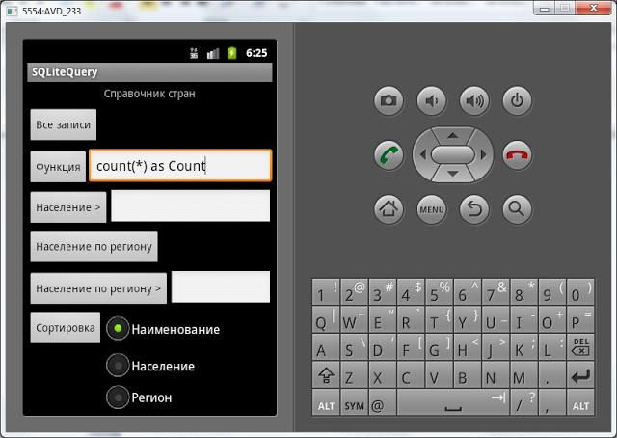

жмем кнопку **Функция**. Смотрим лог:

*--- Функция count(*) as Count ---  
Count = 10;*

Все верно, 10 записей в таблице.

Покажем страны с населением больше 100 млн. Вводим **100** и жмем **Население >**

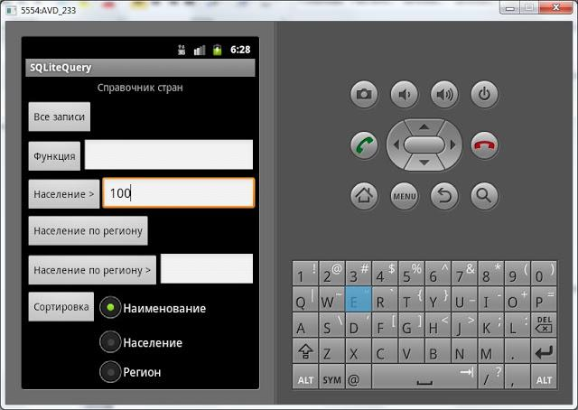

Лог:

*--- Население больше 100 ---  
id = 1; name = Китай; people = 1400; region = Азия;   
id = 2; name = США; people = 311; region = Америка;   
id = 3; name = Бразилия; people = 195; region = Америка;   
id = 4; name = Россия; people = 142; region = Европа;   
id = 5; name = Япония; people = 128; region = Азия;*

Сгруппируем страны по региону и покажем население регионов. Нажмем кнопку **Население по региону**

Лог:

*--- Население по региону ---  
region = Азия; people = 1528;   
region = Америка; people = 541;   
region = Африка; people = 80;   
region = Европа; people = 350;*

Теперь отобразим только те регионы, в которых население выше 500 млн.чел.  Вводим **500**и жмем**Население по региону >**

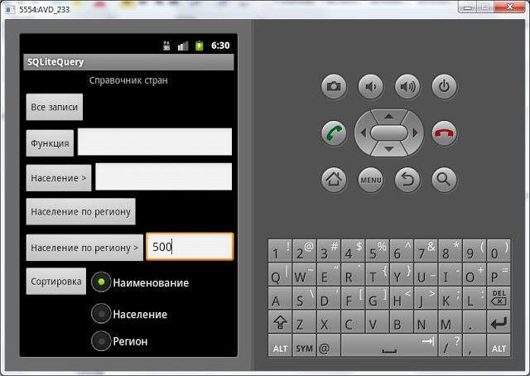

Лог:

*--- Регионы с населением больше 500 ---  
region = Азия; people = 1528;   
region = Америка; people = 541;*

Осталась сортировка. Выберем, например, сортировку по **населению**и жмем кнопку **Сортировка**

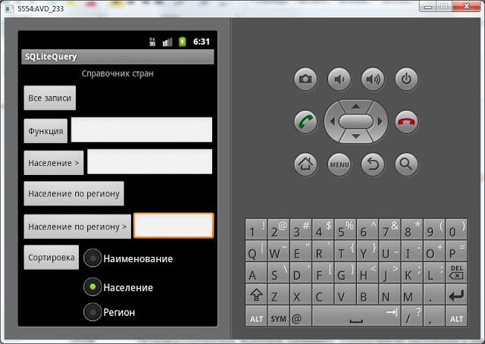

Лог:

*--- Сортировка по населению ---  
id = 10; name = Канада; people = 35; region = Америка;   
id = 8; name = Италия; people = 60; region = Европа;   
id = 9; name = Франция; people = 66; region = Европа;   
id = 7; name = Египет; people = 80; region = Африка;   
id = 6; name = Германия; people = 82; region = Европа;   
id = 5; name = Япония; people = 128; region = Азия;   
id = 4; name = Россия; people = 142; region = Европа;   
id = 3; name = Бразилия; people = 195; region = Америка;   
id = 2; name = США; people = 311; region = Америка;   
id = 1; name = Китай; people = 1400; region = Азия;*

По умолчанию **сортировка** идет по **возрастанию**.

Все работает так, как и должно. На этих примерах мы использовали все основные **параметры**метода**query**. Кроме описанных параметров, у метода query есть также реализации с использованием параметров **limit**и **distinct**. Я не стал их здесь отдельно показывать. Расскажу на словах:

**limit**– **строковый**параметр, указывается в формате *[offset], rows*. Т.е. если в **query**в качестве **limit**передать строку "*5*" - то запрос выдаст только **пять**первых записей. Если же передать "*3,5*", то запрос выдаст **пять**записей, начиная с **четвертой**(НЕ с третьей).

**distinct**– это **boolean**-параметр, удаление дубликатов. Может быть **true**или **false**.

**Урок 37. Запросы из связанных таблиц. INNER JOIN в SQLite. Метод rawQuery.**

В этом уроке:

- читаем данные из связанных таблиц  
- используем rawQuery

Мы достаточно подробно разобрали метод **query**. Но не рассмотрели, как с его помощью выполнять запросы для **связанных таблиц**. Создадим простое приложение, которое будет делать запрос из двух таблиц и выводить результат в лог. Таблицы будут **people**и **position**. В первую (people) запишем список**людей**, во вторую (position) – список **должностей**. И для каждого **человека**в **people**будет прописан **id должности**из **position**.

Создадим проект:

**Project name:** P0371_SQLiteInnerJoin  
**Build Target:** Android 2.3.3  
**Application name:** SQLiteInnerJoin  
**Package name:** ru.startandroid.develop.p0371sqliteinnerjoin  
**Create Activity:** MainActivity

Экран вообще использовать не будем, поэтому **main.xml** даже не трогаем. Открываем **MainActivity.java**и пишем код:

**package** ru.startandroid.develop.p0371sqliteinnerjoin;  
  
**import** android.app.Activity;  
**import** android.content.ContentValues;  
**import** android.content.Context;  
**import** android.database.Cursor;  
**import** android.database.sqlite.SQLiteDatabase;  
**import** android.database.sqlite.SQLiteOpenHelper;  
**import** android.os.Bundle;  
**import** android.util.Log;  
  
**public class** MainActivity **extends** Activity {  
  
  **final** String LOG_TAG = "myLogs";  
  
  // данные для таблицы должностей  
  **int**[] position_id = { 1, 2, 3, 4 };  
  String[] position_name = { "Директор", "Программер", "Бухгалтер", "Охранник" };  
  **int**[] position_salary = { 15000, 13000, 10000, 8000 };  
  
  // данные для таблицы людей  
  String[] people_name = { "Иван", "Марья", "Петр", "Антон", "Даша", "Борис", "Костя", "Игорь" };  
  **int**[] people_posid = { 2, 3, 2, 2, 3, 1, 2, 4 };  
  
  /** Called when the activity is first created. */  
  **public void** onCreate(Bundle savedInstanceState) {  
    **super**.onCreate(savedInstanceState);  
    setContentView(R.layout.main);  
  
    // Подключаемся к БД  
    DBHelper dbh = **new** DBHelper(**this**);  
    SQLiteDatabase db = dbh.getWritableDatabase();  
  
    // Описание курсора  
    Cursor c;  
  
    // выводим в лог данные по должностям  
    Log.d(LOG_TAG, "--- Table position ---");  
    c = db.query("position", null, null, null, null, null, **null**);  
    logCursor(c);  
    c.close();  
    Log.d(LOG_TAG, "--- ---");  
  
    // выводим в лог данные по людям  
    Log.d(LOG_TAG, "--- Table people ---");  
    c = db.query("people", null, null, null, null, null, **null**);  
    logCursor(c);  
    c.close();  
    Log.d(LOG_TAG, "--- ---");  
  
    // выводим результат объединения  
    // используем rawQuery  
    Log.d(LOG_TAG, "--- INNER JOIN with rawQuery---");  
    String sqlQuery = "select PL.name as Name, PS.name as Position, salary as Salary "  
        + "from people as PL "  
        + "inner join position as PS "  
        + "on PL.posid = PS.id "   
        + "where salary > ?";  
    c = db.rawQuery(sqlQuery, **new** String[] {"12000"});  
    logCursor(c);  
    c.close();  
    Log.d(LOG_TAG, "--- ---");  
  
    // выводим результат объединения  
    // используем query  
    Log.d(LOG_TAG, "--- INNER JOIN with query---");  
    String table = "people as PL inner join position as PS on PL.posid = PS.id";  
    String columns[] = { "PL.name as Name", "PS.name as Position", "salary as Salary" };  
    String selection = "salary < ?";  
    String[] selectionArgs = {"12000"};  
    c = db.query(table, columns, selection, selectionArgs, null, null, **null**);  
    logCursor(c);  
    c.close();  
    Log.d(LOG_TAG, "--- ---");  
      
    // закрываем БД  
    dbh.close();  
  }  
  
  // вывод в лог данных из курсора  
  **void** logCursor(Cursor c) {  
    **if** (c != **null**) {  
      **if** (c.moveToFirst()) {  
        String str;  
        **do** {  
          str = "";  
          **for** (String cn : c.getColumnNames()) {  
            str = str.concat(cn + " = " + c.getString(c.getColumnIndex(cn)) + "; ");  
          }  
          Log.d(LOG_TAG, str);  
        } **while** (c.moveToNext());  
      }  
    } **else** Log.d(LOG_TAG, "Cursor is null");  
  }  
  
  // класс для работы с БД  
  **class** DBHelper **extends** SQLiteOpenHelper {  
  
    **public** DBHelper(Context context) {  
      **super**(context, "myDB", null, 1);  
    }  
  
    **public void** onCreate(SQLiteDatabase db) {  
      Log.d(LOG_TAG, "--- onCreate database ---");  
  
      ContentValues cv = **new** ContentValues();  
  
      // создаем таблицу должностей  
      db.execSQL("create table position ("   
          + "id integer primary key,"  
          + "name text," + "salary integer"   
          + ");");  
  
      // заполняем ее  
      **for** (**int** i = 0; i < position_id.length; i++) {  
        cv.clear();  
        cv.put("id", position_id[i]);  
        cv.put("name", position_name[i]);  
        cv.put("salary", position_salary[i]);  
        db.insert("position", null, cv);  
      }  
  
      // создаем таблицу людей  
      db.execSQL("create table people ("  
          + "id integer primary key autoincrement,"   
          + "name text,"  
          + "posid integer"   
          + ");");  
  
      // заполняем ее  
      **for** (**int** i = 0; i < people_name.length; i++) {  
        cv.clear();  
        cv.put("name", people_name[i]);  
        cv.put("posid", people_posid[i]);  
        db.insert("people", null, cv);  
      }  
    }  
  
    **public void** onUpgrade(SQLiteDatabase db, **int** oldVersion, **int** newVersion) {  
  
    }  
  }  
  
}

Разбираем код. Сначала идут несколько **массивов**с **данными**для таблиц. Обратите внимание, для**должностей**мы будем указывать **id**при заполнении таблиц. Это сделано для того, чтобы мы знали эти номера и могли их использовать в таблице **людей**для указания id должности.

В методе Activity **onCreate**мы создаем объект для **управления**БД и **подключаемся**к БД. Далее используя знакомый нам **query**выводим в лог данные из таблиц **position**и **people**.

Для вывода объединения таблиц используем [**rawQuery**](http://elsof.ru/go.php?url=http://developer.android.com/reference/android/database/sqlite/SQLiteDatabase.html#rawQuery(java.lang.String, java.lang.String[])). Это несложный метод, который принимает на вход **SQL-запрос** и список **аргументов**для условия WHERE (если необходимо). Мы сформировали запрос на объединение двух таблиц и вывода **имени**, **должности**и **зарплаты**человека. Условие выборки: **ЗП**должна быть **больше 12000**. Мы использовали аргументы для формирования условия.

Далее снова выводим объединение таблиц, но используем обычный **query**. В **table**записываем все таблицы, их алиасы и условие **JOIN**. В **columns**– все нужные поля с использованием алиасов. Ну и в**selection** и **selectionArgs**пишем условие выборки – **ЗП меньше 12000**.

Наш метод **logCursor** получает на вход **Cursor**и выводит в лог все **содержимое**. Тут все знакомо с прошлых уроков.

В классе **DBHelper**кодим **создание** таблиц и, на этот раз, здесь же их **наполнение**данными.

Все сохраним и запустим. Смотрим лог:

*--- onCreate database ---  
--- Table position ---  
id = 1; name = Директор; salary = 15000;  
id = 2; name = Программер; salary = 13000;  
id = 3; name = Бухгалтер; salary = 10000;  
id = 4; name = Охранник; salary = 8000;  
--- ---  
--- Table people ---  
id = 1; name = Иван; posid = 2;  
id = 2; name = Марья; posid = 3;  
id = 3; name = Петр; posid = 2;  
id = 4; name = Антон; posid = 2;  
id = 5; name = Даша; posid = 3;  
id = 6; name = Борис; posid = 1;  
id = 7; name = Костя; posid = 2;  
id = 8; name = Игорь; posid = 4;  
--- ---*

Вывели данные по таблицам раздельно.

*--- INNER JOIN with rawQuery---  
Name = Иван; Position = Программер; Salary = 13000;  
Name = Петр; Position = Программер; Salary = 13000;  
Name = Антон; Position = Программер; Salary = 13000;  
Name = Борис; Position = Директор; Salary = 15000;  
Name = Костя; Position = Программер; Salary = 13000;  
--- ---*

Вывели данные из rawQuery. ЗП > 12000

*--- INNER JOIN with query---  
Name = Марья; Position = Бухгалтер; Salary = 10000;  
Name = Даша; Position = Бухгалтер; Salary = 10000;  
Name = Игорь; Position = Охранник; Salary = 8000;  
--- ---*

Вывели данные из query. ЗП < 12000

Как видите, запросы из связанных таблиц в **SQLite**– не проблема и ничем не отличается от обычных БД.

Что использовать **rawQuery**или **query**– решать вам и зависит от ситуации. Хотя, навскидку я не могу придумать преимущества одного над другим в той или иной ситуации. Но наверно они есть.

Данные по ЗП и должностям являются выдуманными, любое совпадение – случайно. И, разумеется, ничего против бухгалтеров и охранников я не имею ))

# Урок 38. Транзакции в SQLite. Небольшой FAQ по SQLite.

В этом уроке:

- используем транзакции при работе с БД

Что такое БД-**транзакция**, думаю объяснять особо не надо. Она используется при работе с данными по принципу «**все или ничего**». Т.е., например, вам нужно вставить пачку данных. Но вставить надо так, чтобы или все вставилось или ничего не вставилось.  И если в процессе половина записей прошла, а другая нет – должна быть возможность **откатить**изменения.

Напишем простое приложение и исследуем возможности **SQLite**в этом плане.

Создадим проект:

**Project name**: P0381_SQLiteTransaction  
**Build Target**: Android 2.3.3  
**Application name**: SQLiteTransaction  
**Package name**: ru.startandroid.develop.p0381sqlitetransaction  
**Create Activity**: MainActivity

Открываем**MainActivity.java** и пишем:

**package** ru.startandroid.develop.p0381sqlitetransaction;  
  
**import** android.app.Activity;  
**import** android.content.ContentValues;  
**import** android.content.Context;  
**import** android.database.Cursor;  
**import** android.database.sqlite.SQLiteDatabase;  
**import** android.database.sqlite.SQLiteOpenHelper;  
**import** android.os.Bundle;  
**import** android.util.Log;  
  
**public class** MainActivity **extends** Activity {  
  
  **final** String LOG_TAG = "myLogs";  
  
  DBHelper dbh;  
  SQLiteDatabase db;  
  
  /** Called when the activity is first created. */  
  **public void** onCreate(Bundle savedInstanceState) {  
    **super**.onCreate(savedInstanceState);  
    setContentView(R.layout.main);  
    Log.d(LOG_TAG, "--- onCreate Activity ---");  
    dbh = **new** DBHelper(**this**);  
    myActions();  
  }  
  
  **void** myActions() {  
    db = dbh.getWritableDatabase();  
    delete(db, "mytable");  
    insert(db, "mytable", "val1");  
    read(db, "mytable");  
    dbh.close();  
  }  
  
  **void** insert(SQLiteDatabase db, String table, String value) {  
    Log.d(LOG_TAG, "Insert in table " + table + " value = " + value);  
    ContentValues cv = **new** ContentValues();  
    cv.put("val", value);  
    db.insert(table, null, cv);  
  }  
  
  **void** read(SQLiteDatabase db, String table) {  
    Log.d(LOG_TAG, "Read table " + table);  
    Cursor c = db.query(table, null, null, null, null, null, **null**);  
    **if** (c != **null**) {  
      Log.d(LOG_TAG, "Records count = " + c.getCount());  
      **if** (c.moveToFirst()) {  
        **do** {  
          Log.d(LOG_TAG, c.getString(c.getColumnIndex("val")));  
        } **while** (c.moveToNext());  
      }  
      c.close();  
    }  
  }  
  
  **void** delete(SQLiteDatabase db, String table) {  
    Log.d(LOG_TAG, "Delete all from table " + table);  
    db.delete(table, null, **null**);  
  }  
  
  // класс для работы с БД  
  **class** DBHelper **extends** SQLiteOpenHelper {  
  
    **public** DBHelper(Context context) {  
      **super**(context, "myDB", null, 1);  
    }  
  
    **public void** onCreate(SQLiteDatabase db) {  
      Log.d(LOG_TAG, "--- onCreate database ---");  
  
      db.execSQL("create table mytable ("  
          + "id integer primary key autoincrement,"   
          + "val text"  
          + ");");  
    }  
  
    **public void** onUpgrade(SQLiteDatabase db, **int** oldVersion, **int** newVersion) {  
  
    }  
  }  
  
}

Разбираем код. Я создал несколько методов, где сгруппировал операции: **insert**– набор операций для вставки записи, **read**– чтение всех записей, **delete**– удаление всех записей. Класс **DBHelper**– для управления БД. Интересовать нас будет метод **myActions**. Сейчас в нем мы подключаемся к БД, очищаем таблицу mytable, вставляем строку с значением val1, выводим в лог все записи из таблицы и отключаемся.

Все сохраним, запустим приложение. Смотрим лог:

--- onCreate Activity ------ onCreate database ---Delete all from table mytableInsert in table mytable value = val1Read table mytableRecords count = 1val1

Все верно, запись вставилась и отобразилась.

Теперь попробуем использовать транзакцию. Поправим код **myActions** на этот:

**void** myActions() {  
    db = dbh.getWritableDatabase();  
    delete(db, "mytable");  
    db.beginTransaction();  
    insert(db, "mytable", "val1");  
    db.endTransaction();  
    insert(db, "mytable", "val2");  
    read(db, "mytable");  
    dbh.close();  
  }

Мы подключаемся к базе, чистим таблицу, открываем транзакцию методом [**beginTransaction**](http://elsof.ru/go.php?url=http://developer.android.com/reference/android/database/sqlite/SQLiteDatabase.html#beginTransaction()), вставляем val1, закрываем транзакцию методом [**endTransaction**](http://elsof.ru/go.php?url=http://developer.android.com/reference/android/database/sqlite/SQLiteDatabase.html#endTransaction()), вставляем val2, выводим содержимое в лог и отключаемся. Все сохраняем, запускаем и смотрим лог:

--- onCreate Activity ---Delete all from table mytableInsert in table mytable value = val1Insert in table mytable value = val2Read table mytableRecords count = 1val2

По логу видно, что вставляли мы **две**записи, но прошла только **вторая**. Та, которая была в **транзакции**– не записалась. Это произошло потому, что мы явно не указали, что транзакция должна быть успешно**закрыта**. Если этого не сделать, то при закрытии транзакции все операции **отменятся**. Давайте исправимся. Снова перепишем **myActions**:

**void** myActions() {  
    db = dbh.getWritableDatabase();  
    delete(db, "mytable");  
    db.beginTransaction();  
    insert(db, "mytable", "val1");  
    db.setTransactionSuccessful();  
    insert(db, "mytable", "val2");  
    db.endTransaction();  
    insert(db, "mytable", "val3");  
    read(db, "mytable");  
    dbh.close();  
  }

Подключаемся к БД, чистим таблицу, открываем транзакцию, вставляем val1, подтверждаем успешность транзакции методом [**setTransactionSuccessful**](http://elsof.ru/go.php?url=http://developer.android.com/reference/android/database/sqlite/SQLiteDatabase.html#setTransactionSuccessful()), вставляем val2, закрываем транзакцию, вставляемval3, выводим содержимое и отключаемся.

Сохраняем, запускаем, смотрим лог:

--- onCreate Activity ---Delete all from table mytableInsert in table mytable value = val1Insert in table mytable value = val2Insert in table mytable value = val3Read table mytableRecords count = 3val1val2val3

Вставились все три записи. Обратите внимание - несмотря на то, что val2мы вставляли уже после подтверждения успешности транзакции, запись вставилась, вошла в эту транзакцию. Но проводить операции после подтверждения транзакции не рекомендуется хелпом.

**Транзакция**при открытии ставит **блокировку**на базу. Убедимся в этом, попробуем создать новое подключение к БД во время транзакции. Перепишем **myActions**:

**void** myActions() {  
    **try** {  
      db = dbh.getWritableDatabase();  
      delete(db, "mytable");  
  
      db.beginTransaction();  
      insert(db, "mytable", "val1");  
  
      Log.d(LOG_TAG, "create DBHelper");  
      DBHelper dbh2 = **new** DBHelper(**this**);  
      Log.d(LOG_TAG, "get db");  
      SQLiteDatabase db2 = dbh2.getWritableDatabase();  
      read(db2, "mytable");  
      dbh2.close();  
  
      db.setTransactionSuccessful();  
      db.endTransaction();  
  
      read(db, "mytable");  
      dbh.close();  
  
    } **catch** (Exception ex) {  
      Log.d(LOG_TAG, ex.getClass() + " error: " + ex.getMessage());  
    }  
  }

Подключаемся к базе, чистим таблицу, открываем транзакцию, вставляем запись, создаем новое подключение к БД - **db2**, читаем содержимое вторым подключением, закрываем второе подключение, успешно закрываем транзакцию, читаем содержимое первым подключением, закрываем первое подключение.

Все сохраним и запустим. Смотрим лог:

--- onCreate Activity ---Delete all from table mytableInsert in table mytable value = val1create DBHelperget dbclass android.database.sqlite.SQLiteException error: database is locked

Мы видим, что при попытке создать второе подключение к базе произошла ошибка **SQLiteException**– база **заблокирована**открытой транзакцией. Если вы теперь закоментите или удалите строки управления транзакцией и снова выполните код, то все пройдет успешно, т.к. никаких блокировок не будет.

Наверняка есть некоторые вопросы по этой теме. Попробую здесь же ответить на некоторые.

### close

Метод **close**есть и у **SQLiteDatabase**и у **SQLiteOpenHelper**. Какая между ними разница? Каким из них пользоваться для закрытия подключения?

Тут надо понимать один момент – объект **SQLiteOpenHelper**всегда предоставляет только **одно**подключение. Попробую объяснить этот механизм. У объекта **SQLiteOpenHelper**есть внутренний атрибут **mDatabase**типа **SQLiteDatabase**. Когда мы вызываем метод **getWritableDatabase**, объект**SQLiteOpenHelper**проверяет: если **mDatabase**не null и не закрыт, то он и идет в качестве **return**. Иначе  **SQLiteOpenHelper**выполняет подключение к БД, записывает новый **SQLiteDatabase**-объект в**mDatabase**и возвращает нам его. Т.е. метод **getWritableDatabase**либо возвращает **существующее подключение**к БД, либо создает новое в случае отсутствия подключения. Когда же выполняется метод**close**для **SQLiteOpenHelper**, то происходит вызов **close**для **mDatabase**и выполняется код **mDatabase = null**.

Рассмотрим на примере. Снова меняем метод myActions:

**void** myActions() {  
    db = dbh.getWritableDatabase();  
    SQLiteDatabase db2 = dbh.getWritableDatabase();  
    Log.d(LOG_TAG, "db = db2 - " + db.equals(db2));  
    Log.d(LOG_TAG, "db open - " + db.isOpen() + ", db2 open - " + db2.isOpen());  
    db2.close();  
    Log.d(LOG_TAG, "db open - " + db.isOpen() + ", db2 open - " + db2.isOpen());  
  }

Сначала мы получаем **db**. При этом **dbh**проверяет свой внутренний атрибут **mDatabase**. Т.к. это первая попытка подключения, то **mDatabase**пуст, поэтому внутри **dbh**производится подключение и в**mDatabase**записывается свежесозданный **SQLiteDatabase**, и он же и возвращается в **db**из метода**getWritableDatabse**.

Затем мы из того же **dbh**получаем **db2**. **dbh**снова проверяет свой внутренний **mDatabse**, видит, что он уже **не null и не закрыт**, и возвращает нам его в наш **db2**. В итоге **db**и **db2**равны и ссылаются на один и тот же объект. Проверяем это с помощью метода **equals**. Далее проверим, что **db**и **db2 открыты**. Потом **закроем**только **db2**, и еще раз проверим на **открытость оба**объекта.

Сохраняем, запускаем, смотрим лог:

--- onCreate Activity ---db = db2 – truedb open - true, db2 open – truedb open - false, db2 open - false

Видим, что **equals**вернул **true**. Затем видно, что **db** и **db2 открыты**. А после закрытия **db2**видим, что закрыты оба объекта. Все оттого, что «оба объекта» – это всего лишь **две ссылки**на **один объект**.

Если в коде вместо **db2.close()** поставить**dbh.close()** - эффект будет тот же. **dbh**вызовет метод **close**для **mDatabase**и обнулит его -**mDatabase = null**. А **db**и **db2**будут ссылаться на закрытый**SQLiteDatabase**.

Я думаю, что правильнее вызывать **close**для **SQLiteOpenHelper**, а не для **SQLiteDatabase**. Т.к. гарантировано **закрывается**текущее открытое соединение и **обнуляется**внутренняя ссылка на объект.

Если вам надо получить второе открытое подключение к БД, то надо создавать новый экземпляр**DBHelper**и вызывать **getWritableDatabase**. Мы так делали чуть выше в примере с блокировкой транзакции.

### read write

В чем разница между **getWritableDatabase**и **getReadableDatabase**? Судя по хелпу, в обычной ситуации**оба**метода возвращают**одно и то же**. И оба позволят **читать**и **менять**БД. В случае же, например, проблемы**отсутствия свободного места** на устройстве, метод **getReadableDatabase**вернет БД только**для чтения**, а **getWritableDatabase**выдаст **ошибку**.

### _id, как имя поля-идентификатора

В различных источниках при работе с БД в качестве наименования поля-идентификатора в таблице используют не просто id, а _id. Почему?

Ответ нашелся в доках по Cursor-адаптерам. Цитата: "The Cursor must include a column named "_id" or this class will not work.". Т.е. если вы планируете использовать Cursor-адаптеры, то необходимо, чтобы таблица содержала поле _id, иначе адаптер не будет работать.

### Блокировка

Метод открытия транзакции **beginTransaction**ставит блокировку в режиме **EXCLUSIVE**. Т.е. БД блокируется и на чтение и на запись для других подключений. В SDK Android версии старше 2.3.3 появился метод **beginTransactionNonExclusive**, который ставит блокировку в режиме **IMMEDIATE**. Я подозреваю, что это позволит читать данные другим подключениям.

Если есть желание подробнее погрузиться в тему, вам [**сюда**](http://elsof.ru/go.php?url=http://www.enterra.ru/blog/android_issues_with_sqlite/).

### Синтаксис

И кстати, рекомендуемая форма для использования транзакций такая:

    db.beginTransaction();  
    **try**{  
      ...  
      db.setTransactionSuccessful();  
    } **finally**{  
      db.endTransaction();  
    }

Это очень важно! Т.е. если вы **открыли**транзакцию, **выполнили**какие-либо действия и**не закрыли**транзакцию, то все операции будут считаться **неуспешными**и изменения не будут внесены в БД. Поэтому **закрытие** транзакции **необходимо**выполнять и **finally**нам это гарантирует.

**Урок 39. onUpgrade. Обновляем БД в SQLite**

В этом уроке:

- меняем версию и обновляем структуру БД в onUpgrade

С **развитием**приложения может возникнуть необходимость **изменения структуры БД**, которую оно использует. На одном из прошлых уроков я упоминал, что для этого используется метод **onUpgrade**класса **SQLiteOpenHelper**. Этот метод вызывается, если **существующая**версия БД **отличается**от той, к которой мы пытаемся **подключиться**. **Версию**мы обычно **указывали**при вызове **конструктора**супер-класса **SQLiteOpenHelper**в конструкторе DBHelper.

Попробуем воспользоваться методом onUpgrade и посмотреть, как происходит переход на новую версию БД. Для этого напишем небольшое приложение, аналогичное одному из приложений с прошлых уроков – про сотрудников и должности.

**Первая**версия БД будет содержать только таблицу **people**с именем сотрудника и его должностью. Но такая таблица будет не совсем корректна. Если вдруг у нас изменится название должности, придется обновлять все соответствующие записи в people. Поэтому мы решаем изменить БД и организовать данные немного по-другому.

Во **второй**версии добавим таблицу **position**с названием должности и зарплатой. И в таблице **people**вместо названия должности пропишем соответствующий **ID**из **position**.

Создадим проект:

**Project name**: P0391_SQLiteOnUpgradeDB  
**Build Target**: Android 2.3.3  
**Application name**: SQLiteOnUpgradeDB  
**Package name**: ru.startandroid.develop.p0391sqliteonupgradedb  
**Create Activity**: MainActivity

Экран снова не используем, будем выводить все в лог.

Открываем **MainActivity.java** и кодим:

**package** ru.startandroid.develop.p0391sqliteonupgradedb;  
  
**import** android.app.Activity;  
**import** android.content.ContentValues;  
**import** android.content.Context;  
**import** android.database.Cursor;  
**import** android.database.sqlite.SQLiteDatabase;  
**import** android.database.sqlite.SQLiteOpenHelper;  
**import** android.os.Bundle;  
**import** android.util.Log;  
  
**public class** MainActivity **extends** Activity {  
  
  **final** String LOG_TAG = "myLogs";  
  
  **final** String DB_NAME = "staff"; // имя БД  
  **final int** DB_VERSION = 1; // версия БД  
  
  /** Called when the activity is first created. */  
  @Override  
  **public void** onCreate(Bundle savedInstanceState) {  
  
    **super**.onCreate(savedInstanceState);  
    setContentView(R.layout.main);  
  
    DBHelper dbh = **new** DBHelper(**this**);  
    SQLiteDatabase db = dbh.getWritableDatabase();  
    Log.d(LOG_TAG, " --- Staff db v." + db.getVersion() + " --- ");  
    writeStaff(db);  
    dbh.close();  
  }  
  
  // запрос данных и вывод в лог  
  **private void** writeStaff(SQLiteDatabase db) {  
    Cursor c = db.rawQuery("select * from people", **null**);  
    logCursor(c, "Table people");  
    c.close();  
  }  
  
  // вывод в лог данных из курсора  
  **void** logCursor(Cursor c, String title) {  
    **if** (c != **null**) {  
      **if** (c.moveToFirst()) {  
        Log.d(LOG_TAG, title + ". " + c.getCount() + " rows");  
        StringBuilder sb = **new** StringBuilder();  
        **do** {  
          sb.setLength(0);  
          **for** (String cn : c.getColumnNames()) {  
            sb.append(cn + " = "  
                + c.getString(c.getColumnIndex(cn)) + "; ");  
          }  
          Log.d(LOG_TAG, sb.toString());  
        } **while** (c.moveToNext());  
      }  
    } **else** Log.d(LOG_TAG, title + ". Cursor is null");  
  }  
  
  // класс для работы с БД  
  **class** DBHelper **extends** SQLiteOpenHelper {  
  
    **public** DBHelper(Context context) {  
      **super**(context, DB_NAME, null, DB_VERSION);  
    }  
  
    **public void** onCreate(SQLiteDatabase db) {  
      Log.d(LOG_TAG, " --- onCreate database --- ");  
  
      String[] people_name = { "Иван", "Марья", "Петр", "Антон", "Даша",  
          "Борис", "Костя", "Игорь" };  
      String[] people_positions = { "Программер", "Бухгалтер",  
          "Программер", "Программер", "Бухгалтер", "Директор",  
          "Программер", "Охранник" };  
  
      ContentValues cv = **new** ContentValues();  
  
      // создаем таблицу людей  
      db.execSQL("create table people ("  
          + "id integer primary key autoincrement,"  
          + "name text, position text);");  
  
      // заполняем ее  
      **for** (**int** i = 0; i < people_name.length; i++) {  
        cv.clear();  
        cv.put("name", people_name[i]);  
        cv.put("position", people_positions[i]);  
        db.insert("people", null, cv);  
      }  
    }  
  
    **public void** onUpgrade(SQLiteDatabase db, **int** oldVersion, **int** newVersion) {  
  
    }  
  }  
}

Код несложен. Я сгруппировал операции по**выводу в лог данных** из Cursor – метод **logCursor**. Метод**writeStaff**– выбирает данные из таблицы people и вызывает метод для вывода данных в лог. В методе Activity **onCreate**мы создаем объект **DBHelper**, **подключаемся**к БД, выводим в лог **версию**БД, вызываем **writeStaff**и **отключаемся**.

В **DBHelper**все как обычно. В конструкторе вызываем конструктор супер-класса. Обратите внимание,**DB_VERSION**= 1 – мы будем подключаться к базе версии 1. В методе **onCreate**создаем таблицу и заполняем ее.

Все сохраним и запустим приложение. Смотрим лог:

*--- onCreate database ---   
--- Staff db v.1 ---   
Table people. 8 rows  
id = 1; name = Иван; position = Программер;   
id = 2; name = Марья; position = Бухгалтер;   
id = 3; name = Петр; position = Программер;   
id = 4; name = Антон; position = Программер;   
id = 5; name = Даша; position = Бухгалтер;   
id = 6; name = Борис; position = Директор;   
id = 7; name = Костя; position = Программер;   
id = 8; name = Игорь; position = Охранник;*

БД **создалась**, версия = **1**и данные из таблицы вывелись в лог. Приложение работает, все ок. Но тут мы (внезапно!) понимаем, что при проектировании структуры БД была допущена ошибка. Записывать название должности в поле таблицы people – неправильно. К тому же у нас еще добавляются данные по зарплатам. Надо создать таблицу должностей - position, и использовать из нее id в таблице people. Тем самым структура нашей БД меняется и мы присваиваем ей версию – **2**.

Но наше приложение уже установлено у пользователей. Оно уже создало БД версии 1, и в этой БД уже есть данные. Мы не можем просто удалить существующие таблицы и создать новые, т.к. возможно пользователь уже хранит там свои данные. Нам надо будет написать скрипты для обновления без потери данных.

План обновления такой:

- создаем и заполняем данными таблицу **position**  
- добавляем в таблицу **people**столбец – **posid**для хранения **id**из **position**  
- заполняем**people.posid** данными из **position**в зависимости от значения **people.position**  
- удаляем столбец **people.position**

Давайте менять **MainActivity.java**. Наше приложение теперь будет ориентировано на БД версии 2. Укажем это, изменив значение константы **DB_VERSION**на 2:

**final int** DB_VERSION = ***2***; // версия БД

Метод **writeStaff** перепишем таким образом:

**private void** writeStaff(SQLiteDatabase db) {  
      Cursor c = db.rawQuery("select * from people", **null**);  
      logCursor(c, "Table people");  
      c.close();  
        
      c = db.rawQuery("select * from position", **null**);  
      logCursor(c, "Table position");  
      c.close();  
        
      String sqlQuery = "select PL.name as Name, PS.name as Position, salary as Salary "  
        + "from people as PL "  
        + "inner join position as PS "  
        + "on PL.posid = PS.id ";  
      c = db.rawQuery(sqlQuery, **null**);  
      logCursor(c, "inner join");  
      c.close();  
    }

Будем выводить в лог данные из таблиц **people**, **position**и их **объединения**.

Реализуем метод обновления - **onUpgrade**в **DBHelper**:

**public void** onUpgrade(SQLiteDatabase db, **int** oldVersion, **int** newVersion) {  
      Log.d(LOG_TAG, " --- onUpgrade database from " + oldVersion  
          + " to " + newVersion + " version --- ");  
  
      **if** (oldVersion == 1 && newVersion == 2) {  
  
        ContentValues cv = **new** ContentValues();  
  
        // данные для таблицы должностей  
        **int**[] position_id = { 1, 2, 3, 4 };  
        String[] position_name = { "Директор", "Программер",  
            "Бухгалтер", "Охранник" };  
        **int**[] position_salary = { 15000, 13000, 10000, 8000 };  
  
        db.beginTransaction();  
        **try** {  
          // создаем таблицу должностей  
          db.execSQL("create table position ("  
              + "id integer primary key,"  
              + "name text, salary integer);");  
  
          // заполняем ее  
          **for** (**int** i = 0; i < position_id.length; i++) {  
            cv.clear();  
            cv.put("id", position_id[i]);  
            cv.put("name", position_name[i]);  
            cv.put("salary", position_salary[i]);  
            db.insert("position", null, cv);  
          }  
  
          db.execSQL("alter table people add column posid integer;");  
  
          **for** (**int** i = 0; i < position_id.length; i++) {  
            cv.clear();  
            cv.put("posid", position_id[i]);  
            db.update("people", cv, "position = ?",  
                **new** String[] { position_name[i] });  
          }  
  
          db.execSQL("create temporary table people_tmp ("  
              + "id integer, name text, position text, posid integer);");  
  
          db.execSQL("insert into people_tmp select id, name, position, posid from people;");  
          db.execSQL("drop table people;");  
  
          db.execSQL("create table people ("  
              + "id integer primary key autoincrement,"  
              + "name text, posid integer);");  
  
          db.execSQL("insert into people select id, name, posid from people_tmp;");  
          db.execSQL("drop table people_tmp;");  
  
          db.setTransactionSuccessful();  
        } **finally** {  
          db.endTransaction();  
        }  
      }  
    }

Все в соответствии с планом обновления, который я приводил выше. Есть пара нюансов.

Во-первых, используем**БД-транзакцию**. Т.е. нам надо чтобы на БД накатились **все**наши обновления. А в случае **ошибки**в процессе обновления - **все изменения должны быть отменены** и БД должна остаться прежней. Тут транзакции очень выручают.

Во-вторых, в SQLite **нельзя**просто так **удалить**столбец, приходится создавать временную таблицу, перекидывать туда данные, удалять оригинал, создавать его снова с нужной структурой, скидывать в него данные из временной таблицы и удалять временную таблицу. Подробнее об этом можно почитать тут - [**How do I add or delete columns from an existing table in SQLite**](http://elsof.ru/go.php?url=http://www.sqlite.org/faq.html#q11).

Наше приложение **обновилось**. И теперь, при запуске, оно попытается подключиться к БД версии **2**, но увидит, что существующая версия = **1**и вызовет метод **onUpgrade**, дав нам возможность внести необходимые изменения в структуру БД. Но это произойдет в случае обновления приложения. А что будет если пользователь поставит наше новое приложение на свежий смартфон первый раз?

В этом случае приложение также попытается подключиться к БД версии **2**. Но т.к. приложение только что установлено, то БД еще не существует. Приложение **создаст**БД и присвоит ей версию номер **2**, т.к. оно умеет работать именно с такой версией. При создании будет вызван метод **onCreate**в **DBHelper**. Значит, в нем мы должны прописать код, который будет создавать нам БД версии **2**– т.е. обновленную таблицу **people**и новую таблицу **position**.

Пишем **onCreate**в DBHelper:

**public void** onCreate(SQLiteDatabase db) {  
      Log.d(LOG_TAG, " --- onCreate database --- ");  
  
      String[] people_name = { "Иван", "Марья", "Петр", "Антон", "Даша",  
          "Борис", "Костя", "Игорь" };  
      **int**[] people_posid = { 2, 3, 2, 2, 3, 1, 2, 4 };  
  
      // данные для таблицы должностей  
      **int**[] position_id = { 1, 2, 3, 4 };  
      String[] position_name = { "Директор", "Программер", "Бухгалтер",  
          "Охранник" };  
      **int**[] position_salary = { 15000, 13000, 10000, 8000 };  
  
      ContentValues cv = **new** ContentValues();  
  
      // создаем таблицу должностей  
      db.execSQL("create table position (" + "id integer primary key,"  
          + "name text, salary integer" + ");");  
  
      // заполняем ее  
      **for** (**int** i = 0; i < position_id.length; i++) {  
        cv.clear();  
        cv.put("id", position_id[i]);  
        cv.put("name", position_name[i]);  
        cv.put("salary", position_salary[i]);  
        db.insert("position", null, cv);  
      }  
  
      // создаем таблицу людей  
      db.execSQL("create table people ("  
          + "id integer primary key autoincrement,"  
          + "name text, posid integer);");  
  
      // заполняем ее  
      **for** (**int** i = 0; i < people_name.length; i++) {  
        cv.clear();  
        cv.put("name", people_name[i]);  
        cv.put("posid", people_posid[i]);  
        db.insert("people", null, cv);  
      }  
    }

Создание и заполнение данными двух таблиц. Все понятно.

Теперь можно все сохранить и запустить приложение.

Смотрим лог:

*--- onUpgrade database from 1 to 2 version ---   
--- Staff db v.2 ---   
Table people. 8 rows  
id = 1; name = Иван; posid = 2;   
id = 2; name = Марья; posid = 3;   
id = 3; name = Петр; posid = 2;   
id = 4; name = Антон; posid = 2;   
id = 5; name = Даша; posid = 3;   
id = 6; name = Борис; posid = 1;   
id = 7; name = Костя; posid = 2;   
id = 8; name = Игорь; posid = 4;   
Table position. 4 rows  
id = 1; name = Директор; salary = 15000;   
id = 2; name = Программер; salary = 13000;   
id = 3; name = Бухгалтер; salary = 10000;   
id = 4; name = Охранник; salary = 8000;   
inner join. 8 rows  
Name = Иван; Position = Программер; Salary = 13000;   
Name = Марья; Position = Бухгалтер; Salary = 10000;   
Name = Петр; Position = Программер; Salary = 13000;   
Name = Антон; Position = Программер; Salary = 13000;   
Name = Даша; Position = Бухгалтер; Salary = 10000;   
Name = Борис; Position = Директор; Salary = 15000;   
Name = Костя; Position = Программер; Salary = 13000;   
Name = Игорь; Position = Охранник; Salary = 8000;*

Видим, что вызывался **onUpgrade**и **обновил**нам БД с версии**1** на **2**. Далее выводим все данные, чтобы убедиться, что обновление прошло корректно.

Можно также убедиться, что новый onCreate в DBHelper корректно отработает. Для этого надо удалить файл БД и запустить приложение. Приложение не найдет БД и создаст ее сразу в новом формате и с версией 2.

Сценарий выдуманный, есть к чему придраться и о чем поспорить, но смысл не в этом. Смысл в том, что мы увидели, как происходит **обновление**БД, если приложение запросило новую версию. Поначалу, возможно, покажется запутанным этот механизм создания и обновления. Но сложного реально ничего нет. С опытом придет полное понимание.

Еще хочу отметить, что у объекта Cursor есть метод close(), который освобождает занимаемые им ресурсы. Не забывайте про него.

Думаю, теперь можно смело сказать, что работу с **SQLite** в Android мы изучили достаточно основательно. И в дальнейших уроках сможем свободно использовать эти знания.

Полный код **MainActivity.java**:

**package** ru.startandroid.develop.p0391sqliteonupgradedb;  
  
**import** android.app.Activity;  
**import** android.content.ContentValues;  
**import** android.content.Context;  
**import** android.database.Cursor;  
**import** android.database.sqlite.SQLiteDatabase;  
**import** android.database.sqlite.SQLiteOpenHelper;  
**import** android.os.Bundle;  
**import** android.util.Log;  
  
**public class** MainActivity **extends** Activity {  
  
  **final** String LOG_TAG = "myLogs";  
  
  **final** String DB_NAME = "staff"; // имя БД  
  **final int** DB_VERSION = 2; // версия БД  
  
  /** Called when the activity is first created. */  
  @Override  
  **public void** onCreate(Bundle savedInstanceState) {  
  
    **super**.onCreate(savedInstanceState);  
    setContentView(R.layout.main);  
  
    DBHelper dbh = **new** DBHelper(**this**);  
    SQLiteDatabase db = dbh.getWritableDatabase();  
    Log.d(LOG_TAG, " --- Staff db v." + db.getVersion() + " --- ");  
    writeStaff(db);  
    dbh.close();  
  }  
  
  // запрос данных и вывод в лог  
  **private void** writeStaff(SQLiteDatabase db) {  
    Cursor c = db.rawQuery("select * from people", **null**);  
    logCursor(c, "Table people");  
    c.close();  
  
    c = db.rawQuery("select * from position", **null**);  
    logCursor(c, "Table position");  
    c.close();  
  
    String sqlQuery = "select PL.name as Name, PS.name as Position, salary as Salary "  
        + "from people as PL "  
        + "inner join position as PS "  
        + "on PL.posid = PS.id ";  
    c = db.rawQuery(sqlQuery, **null**);  
    logCursor(c, "inner join");  
    c.close();  
  }  
  
  // вывод в лог данных из курсора  
  **void** logCursor(Cursor c, String title) {  
    **if** (c != **null**) {  
      **if** (c.moveToFirst()) {  
        Log.d(LOG_TAG, title + ". " + c.getCount() + " rows");  
        StringBuilder sb = **new** StringBuilder();  
        **do** {  
          sb.setLength(0);  
          **for** (String cn : c.getColumnNames()) {  
            sb.append(cn + " = "  
                + c.getString(c.getColumnIndex(cn)) + "; ");  
          }  
          Log.d(LOG_TAG, sb.toString());  
        } **while** (c.moveToNext());  
      }  
    } **else** Log.d(LOG_TAG, title + ". Cursor is null");  
  }  
  
  // класс для работы с БД  
  **class** DBHelper **extends** SQLiteOpenHelper {  
  
    **public** DBHelper(Context context) {  
      **super**(context, DB_NAME, null, DB_VERSION);  
    }  
  
    **public void** onCreate(SQLiteDatabase db) {  
      Log.d(LOG_TAG, " --- onCreate database --- ");  
  
      String[] people_name = { "Иван", "Марья", "Петр", "Антон", "Даша",  
          "Борис", "Костя", "Игорь" };  
      **int**[] people_posid = { 2, 3, 2, 2, 3, 1, 2, 4 };  
  
      // данные для таблицы должностей  
      **int**[] position_id = { 1, 2, 3, 4 };  
      String[] position_name = { "Директор", "Программер", "Бухгалтер",  
          "Охранник" };  
      **int**[] position_salary = { 15000, 13000, 10000, 8000 };  
  
      ContentValues cv = **new** ContentValues();  
  
      // создаем таблицу должностей  
      db.execSQL("create table position (" + "id integer primary key,"  
          + "name text, salary integer" + ");");  
  
      // заполняем ее  
      **for** (**int** i = 0; i < position_id.length; i++) {  
        cv.clear();  
        cv.put("id", position_id[i]);  
        cv.put("name", position_name[i]);  
        cv.put("salary", position_salary[i]);  
        db.insert("position", null, cv);  
      }  
  
      // создаем таблицу людей  
      db.execSQL("create table people ("  
          + "id integer primary key autoincrement,"  
          + "name text, posid integer);");  
  
      // заполняем ее  
      **for** (**int** i = 0; i < people_name.length; i++) {  
        cv.clear();  
        cv.put("name", people_name[i]);  
        cv.put("posid", people_posid[i]);  
        db.insert("people", null, cv);  
      }  
    }  
  
    **public void** onUpgrade(SQLiteDatabase db, **int** oldVersion, **int** newVersion) {  
      Log.d(LOG_TAG, " --- onUpgrade database from " + oldVersion  
          + " to " + newVersion + " version --- ");  
  
      **if** (oldVersion == 1 && newVersion == 2) {  
  
        ContentValues cv = **new** ContentValues();  
  
        // данные для таблицы должностей  
        **int**[] position_id = { 1, 2, 3, 4 };  
        String[] position_name = { "Директор", "Программер",  
            "Бухгалтер", "Охранник" };  
        **int**[] position_salary = { 15000, 13000, 10000, 8000 };  
  
        db.beginTransaction();  
        **try** {  
          // создаем таблицу должностей  
          db.execSQL("create table position ("  
              + "id integer primary key,"  
              + "name text, salary integer);");  
  
          // заполняем ее  
          **for** (**int** i = 0; i < position_id.length; i++) {  
            cv.clear();  
            cv.put("id", position_id[i]);  
            cv.put("name", position_name[i]);  
            cv.put("salary", position_salary[i]);  
            db.insert("position", null, cv);  
          }  
  
          db.execSQL("alter table people add column posid integer;");  
  
          **for** (**int** i = 0; i < position_id.length; i++) {  
            cv.clear();  
            cv.put("posid", position_id[i]);  
            db.update("people", cv, "position = ?",  
                **new** String[] { position_name[i] });  
          }  
  
          db.execSQL("create temporary table people_tmp ("  
              + "id integer, name text, position text, posid integer);");  
  
          db.execSQL("insert into people_tmp select id, name, position, posid from people;");  
          db.execSQL("drop table people;");  
  
          db.execSQL("create table people ("  
              + "id integer primary key autoincrement,"  
              + "name text, posid integer);");  
  
          db.execSQL("insert into people select id, name, posid from people_tmp;");  
          db.execSQL("drop table people_tmp;");  
  
          db.setTransactionSuccessful();  
        } **finally** {  
          db.endTransaction();  
        }  
      }  
    }  
  
  }  
}

# Урок 40. LayoutInflater. Учимся использовать.

В этом уроке:

- разбираем как можно использовать LayoutInflater

После изучения SQLite самое время приступить к изучению списков – List. Но перед этим полезно будет узнать про **LayoutInflater**. Это знание пригодится нам в создании расширенных списков. Также перед этим уроком рекомендую снова прочесть урок про [**LayoutParams**](http://elsof.ru/ru/uroki/vse-uroki-spiskom/49-urok-16-programmnoe-sozdanie-ekrana.html), освежить знания.

[**LayoutInflater**](http://elsof.ru/go.php?url=http://developer.android.com/reference/android/view/LayoutInflater.html) – это класс, который умеет из содержимого layout-файла создать View-элемент. Метод который это делает называется **inflate**. Есть несколько реализаций этого метода с различными параметрами. Но все они используют друг друга и результат их выполнения один – **View**.

Мы рассмотрим эту реализацию – [**public View inflate (int resource, ViewGroup root, boolean attachToRoot)**](http://elsof.ru/go.php?url=http://developer.android.com/reference/android/view/LayoutInflater.html#inflate(int, android.view.ViewGroup, boolean))

Как видим, на вход метод принимает три параметра:

**resource** - ID layout-файла, который будет использован для создания View. Например - R.layout.main  
**root** – родительский ViewGroup-элемент для создаваемого View. LayoutParams от этого ViewGroup присваиваются создаваемому View.  
**attachToRoot** – присоединять ли создаваемый View к root. Если true, то root становится родителем создаваемого View. Т.е. это равносильно команде root.addView(View).  Если false – то создаваемый View просто получает LayoutParams от root, но его дочерним элементом не становится.

Посмотрим на практике.

Создадим проект:

**Project name**: P0401_LayoutInflater  
**Build Target**: Android 2.3.3  
**Application name**: LayoutInflater  
**Package name**: ru.startandroid.develop.p0401layoutinflater  
**Create Activity**: MainActivity

Открываем **main.xml** и рисуем такой экран:

<?xml version=*"1.0"* encoding=*"utf-8"*?>  
<LinearLayout  
 xmlns:android=*"http://schemas.android.com/apk/res/android"*  
 android:layout_width=*"fill_parent"*  
 android:layout_height=*"fill_parent"*  
 android:orientation=*"vertical"*>  
<LinearLayout  
 android:id=*"@+id/linLayout"*  
 android:layout_width=*"match_parent"*  
 android:layout_height=*"wrap_content"*  
 android:layout_margin=*"20dp"*>  
<TextView  
 android:layout_width=*"wrap_content"*  
 android:layout_height=*"wrap_content"*  
 android:text=*"Linear Layout: "*>  
</TextView>  
</LinearLayout>  
<RelativeLayout  
 android:id=*"@+id/relLayout"*  
 android:layout_width=*"match_parent"*  
 android:layout_height=*"wrap_content"*  
 android:layout_margin=*"20dp"*>  
<TextView  
 android:layout_width=*"wrap_content"*  
 android:layout_height=*"wrap_content"*  
 android:text=*"Relative Layout: "*>  
</TextView>  
</RelativeLayout>  
</LinearLayout>

На экране две ViewGroup - **linLayout**и **relLayout**. В них по TextView с соответствующим текстом.

Создадим еще один layout-файл**text.xml**:

<?xml version=*"1.0"* encoding=*"utf-8"*?>  
<TextView  
 xmlns:android=*"http://schemas.android.com/apk/res/android"*  
 android:id=*"@+id/tvLayout"*  
 android:layout_width=*"match_parent"*  
 android:layout_height=*"match_parent"*  
 android:text=*"Layout with TextView"*>  
</TextView>

Тут просто **TextView**без всяких **ViewGroup**. На нем мы и будем испытывать **LayoutInflater**.

Открываем **MainActivity.java** и пишем код:

**package**ru.startandroid.develop.p0401layoutinflater;  
  
**import**android.app.Activity;  
**import**android.os.Bundle;  
**import**android.util.Log;  
**import**android.view.LayoutInflater;  
**import**android.view.View;  
**import**android.view.ViewGroup.LayoutParams;  
**import**android.widget.TextView;  
  
**public class**MainActivity **extends**Activity {  
    
  **final**String LOG_TAG = "myLogs";  
    
    /** Called when the activity is first created. */  
    **public void**onCreate(Bundle savedInstanceState) {  
        **super**.onCreate(savedInstanceState);  
        setContentView(R.layout.main);  
          
        LayoutInflater ltInflater = getLayoutInflater();  
        View view = ltInflater.inflate(R.layout.text, null, **false**);  
        LayoutParams lp = view.getLayoutParams();  
          
        Log.d(LOG_TAG, "Class of view: " + view.getClass().toString());  
        Log.d(LOG_TAG, "LayoutParams of view is null: " + (lp == **null**));  
        Log.d(LOG_TAG, "Text of view: " + ((TextView) view).getText());  
    }  
}

Мы получаем **LayoutInflater** методом [**getLayoutInflater**](http://elsof.ru/go.php?url=http://developer.android.com/reference/android/app/Activity.html#getLayoutInflater()), используем его для получения **View**-элемента из layout-файла**text.xml** и считываем **LayoutParams**у свежесозданного view.

Обратите внимание, на параметры, которые мы использовали для метода **inflate**. Мы указали **ID**layout-ресурса, передали **null**в качестве родительского элемента и, соответственно, привязка к родителю -**false**.

Все сохраним и запустим.

На экране ничего не изменилось. Т.к. мы конвертнули layout в view, но никуда его не поместили. Он просто висит в памяти.

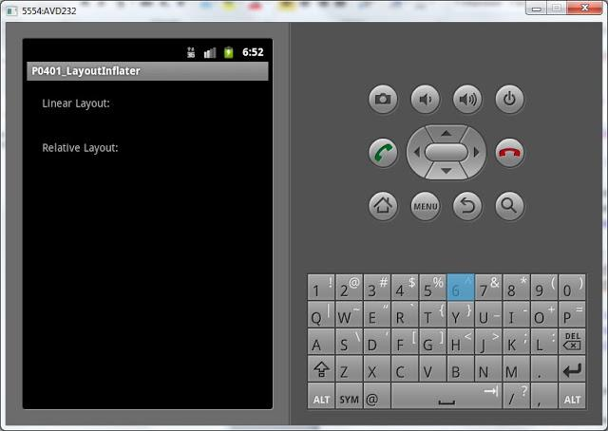

Смотрим лог:

Class of view: class android.widget.TextViewLayoutParams of view is null: trueText of view: Layout with TextView

Мы видим класс созданного элемента - **TextView**. Все верно - этот элемент и был в файле **text.xml**. Далее видим **null**вместо **LayoutParams**. Это произошло потому, что родителя в методе inflate мы указали **null**. А именно от родителя **view**и должен был получить **LayoutParams**. Третья строка лога показывает текст TextView. Он тот же, что и в layout-файле **text.xml** – все верно.

Давайте немного изменим программу. Будем добавлять наш созданный элемент в **linLayout** из**main.xml**. Делается это просто – командой **addView**.

        LayoutParams lp = view.getLayoutParams();  
          
***LinearLayout linLayout = (LinearLayout) findViewById(R.id.linLayout);  
        linLayout.addView(view);***          
        Log.d(LOG_TAG, "Class of view: " + view.getClass().toString());

(добавляете только **жирный курсивный код**)

Мы нашли **linLayout**с экрана и добавили в него созданный с помощью LayoutInflater элемент.

Сохраняем, запускаем. Видим, что элемент добавился на экран в linLayout.

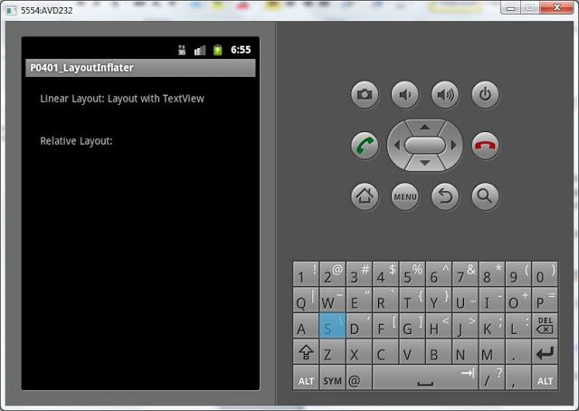

Теперь давайте попробуем указать родителя (**root**) при вызове метода **inflate**. Перепишем метод**onCreate**:

**public void**onCreate(Bundle savedInstanceState) {  
    **super**.onCreate(savedInstanceState);  
    setContentView(R.layout.main);  
  
    LayoutInflater ltInflater = getLayoutInflater();  
  
    LinearLayout linLayout = (LinearLayout) findViewById(R.id.linLayout);  
    View view1 = ltInflater.inflate(R.layout.text, linLayout, **false**);  
    LayoutParams lp1 = view1.getLayoutParams();  
  
    Log.d(LOG_TAG, "Class of view1: " + view1.getClass().toString());  
    Log.d(LOG_TAG, "Class of layoutParams of view1: " + lp1.getClass().toString());  
    Log.d(LOG_TAG, "Text of view1: " + ((TextView) view1).getText());  
  
    RelativeLayout relLayout = (RelativeLayout) findViewById(R.id.relLayout);  
    View view2 = ltInflater.inflate(R.layout.text, relLayout, **false**);  
    LayoutParams lp2 = view2.getLayoutParams();  
  
    Log.d(LOG_TAG, "Class of view2: " + view2.getClass().toString());  
    Log.d(LOG_TAG, "Class of layoutParams of view2: " + lp2.getClass().toString());  
    Log.d(LOG_TAG, "Text of view2: " + ((TextView) view2).getText());  
  }

Мы находим элементы **linLayout**и **relLayout**с экрана и с помощью **LayoutInflater**создаем два View-элемента из layout-файла text.xml. Для **первого**указываем root – **linLayout**, для **второго**– **relLayout**. Но третий параметр **attachToRoot** оставляем **false**. Это значит, что созданный **View**-элемент **получит LayoutParams**от **root**-элемента, но **не добавится** к нему.

Все сохраним, запустим. На экране ничего не поменялось. Т.к. мы ни к чему новые элементы не добавляли и **attachToRoot**= **false**.



Смотрим лог:

Class of view1: class android.widget.TextViewClass of layoutParams of view1: class android.widget.LinearLayout$LayoutParamsText of view1: Layout with TextViewClass of view2: class android.widget.TextViewClass of layoutParams of view2: class android.widget.RelativeLayout$LayoutParamsText of view2: Layout with TextView

По логам видно, что класс созданных элементов – **TextView**. А класс **LayoutParams**различается. В**первом**случае – это **LinearLayout$LayoutParams**, т.к. в качестве **root**элемента в методе inflate мы указали **linLayout**, а это объект класса **LinearLayout**. Во втором случае класс **LayoutParams**у созданного элемента - **RelativeLayout$LayoutParams**. Потому, что в качестве root указали **relLayout**(класс **RelativeLayout**).

Теперь у нас два варианта, как добавить созданные **view1**и **view2**на экран.

1) Снова использовать методы **addView**

2) Передавать **true**в качестве третьего параметра метода **inflate**. Тогда созданный **View**-элемент будет добавлен кroot.

Выберем второй вариант и внесем изменения в код:

**public void**onCreate(Bundle savedInstanceState) {  
    **super**.onCreate(savedInstanceState);  
    setContentView(R.layout.main);  
  
    LayoutInflater ltInflater = getLayoutInflater();  
  
    LinearLayout linLayout = (LinearLayout) findViewById(R.id.linLayout);  
    View view1 = ltInflater.inflate(R.layout.text, linLayout, **true**);  
    LayoutParams lp1 = view1.getLayoutParams();  
  
    Log.d(LOG_TAG, "Class of view1: " + view1.getClass().toString());  
    Log.d(LOG_TAG, "Class of layoutParams of view1: " + lp1.getClass().toString());  
  
    RelativeLayout relLayout = (RelativeLayout) findViewById(R.id.relLayout);  
    View view2 = ltInflater.inflate(R.layout.text, relLayout, **true**);  
    LayoutParams lp2 = view2.getLayoutParams();  
  
    Log.d(LOG_TAG, "Class of view2: " + view2.getClass().toString());  
    Log.d(LOG_TAG, "Class of layoutParams of view2: " + lp2.getClass().toString());  
  }

Передаем **true**в качестве **третьего**параметра в методе **inflate**и убираем строки выведения в лог текстов из TextView. Сейчас будет понятно почему.

Все сохраним и запустим приложение.

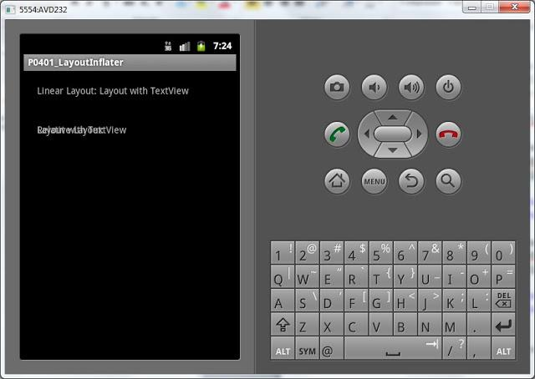

Как видим, созданные **TextView**появились в своих родителях, которых мы указали в методе **inflate**. В**RelativeLayout**элементы наложились друг на друга, т.к. мы не настроили расположение. В данный момент это не существенно.

Смотрим лог:

Class of view1: class android.widget.LinearLayoutClass of layoutParams of view1: class android.widget.LinearLayout$LayoutParamsClass of view2: class android.widget.RelativeLayoutClass of layoutParams of view2: class android.widget.LinearLayout$LayoutParams

Обратите внимание на класс элементов. В первом случае - это **LinearLayout**, а во втором -**RelativeLayout**. Т.е. метод **inflate**вернул нам **не созданные** из layout-файла View-элементы, а те, что мы указывали как **root**. А **созданные**из layout-файла **View**элементы он **добавил**в **root**как дочерние аналогично команде **addView**. Это произошло потому, что мы указали **true**в третьем параметре (attachToRoot) метода inflate.

Соответственно **LayoutParams**для **view1**и **view2**будет**LinearLayout$LayoutParams**, т.к. **linLayout**и**relLayout**имеют родителя **LinearLayout**. И **LayoutParams**берут от него.

# Урок 41. Используем LayoutInflater для создания списка

В этом уроке:

- делаем свой вариант списка

На прошлом уроке мы узнали, зачем нужен класс **LayoutInflater**и сделали небольшой пример, на котором подробно рассмотрели метод **inflate**и его параметры. Для закрепления темы сделаем еще один, чуть более сложный пример.

Мы сделаем свой аналог **списка**. Для начала придумаем данные. Пусть это снова будет **штатное расписание** с именами работников, должностями и зряплатой ) Т.е. каждый пункт нашего списка будет содержать три текстовых не редактируемых поля - **name**, **position**, **salary**. А пункты мы разместим в виде вертикального списка.

Для реализации нам понадобятся **два layout**-файла:   
**main.xml** - основной экран для Activity, контейнер для пунктов списка   
**item.xml** - экран с FrameLayout и тремя текстовыми полями в нем. Это будет пункт списка.

Приложение будет параллельно перебирать **три массива данных**, **создавать**для каждой тройки **View**-элемент из layout-файла **item.xml**, **заполнять**его данными и **добавлять**в вертикальный **LinearLayout**в **main.xml**.

Создадим проект:

**Project name**: P0411_LayoutInflaterList  
**Build Target**: Android 2.3.3  
**Application name**: LayoutInflaterList  
**Package name**: ru.startandroid.develop.p0411layoutinflaterlist  
**Create Activity**: MainActivity

Экран **main.xml**:

<?xml version=*"1.0"* encoding=*"utf-8"*?>  
<LinearLayout  
 xmlns:android=*"http://schemas.android.com/apk/res/android"*  
 android:layout_width=*"fill_parent"*  
 android:layout_height=*"fill_parent"*  
 android:orientation=*"vertical"*>  
<TextView  
 android:layout_width=*"wrap_content"*  
 android:layout_height=*"wrap_content"*  
 android:text=*"Staff list"*  
 android:layout_gravity=*"center_horizontal"*>  
</TextView>  
<ScrollView  
 android:layout_width=*"match_parent"*  
 android:layout_height=*"match_parent"*  
 android:id=*"@+id/scroll"*>  
<LinearLayout  
 android:id=*"@+id/linLayout"*  
 android:layout_width=*"match_parent"*  
 android:layout_height=*"match_parent"*  
 android:orientation=*"vertical"*>  
</LinearLayout>  
</ScrollView>  
</LinearLayout>

**ScrollView** обеспечит нам **прокрутку** списка, если все пункты не влезут в экран. А в нем **LinearLayout**, в который мы будем добавлять элементы.

 Экран **item.xml**:

<?xml version=*"1.0"* encoding=*"utf-8"*?>  
<FrameLayout  
 xmlns:android=*"http://schemas.android.com/apk/res/android"*  
 android:layout_width=*"match_parent"*  
 android:layout_height=*"50dp"*  
 android:layout_marginTop=*"10dp"*>  
<TextView  
 android:id=*"@+id/tvName"*  
 android:layout_width=*"wrap_content"*  
 android:layout_height=*"wrap_content"*  
 android:text=*"TextView"*  
 android:layout_gravity=*"top|center_horizontal"*  
 android:textSize=*"24sp"*>  
</TextView>  
<TextView  
 android:id=*"@+id/tvPosition"*  
 android:layout_width=*"wrap_content"*  
 android:layout_height=*"wrap_content"*  
 android:text=*"TextView"*  
 android:layout_gravity=*"bottom|left"*  
 android:layout_marginLeft=*"5dp"*>  
</TextView>  
<TextView  
 android:id=*"@+id/tvSalary"*  
 android:layout_width=*"wrap_content"*  
 android:layout_height=*"wrap_content"*  
 android:text=*"TextView"*  
 android:layout_gravity=*"bottom|right"*  
 android:layout_marginRight=*"5dp"*>  
</TextView>  
</FrameLayout>

**FrameLayout**, и три **TextView** в нем.

Кодим реализацию. **MainActivity.java**:

**package** ru.startandroid.develop.p0411layoutinflaterlist;  
  
**import** android.app.Activity;  
**import** android.graphics.Color;  
**import** android.os.Bundle;  
**import** android.util.Log;  
**import** android.view.LayoutInflater;  
**import** android.view.View;  
**import** android.view.ViewGroup.LayoutParams;  
**import** android.widget.LinearLayout;  
**import** android.widget.TextView;  
  
**public class** MainActivity **extends** Activity {  
  
  String[] name = { "Иван", "Марья", "Петр", "Антон", "Даша", "Борис",  
      "Костя", "Игорь" };  
  String[] position = { "Программер", "Бухгалтер", "Программер",  
      "Программер", "Бухгалтер", "Директор", "Программер", "Охранник" };  
  **int** salary[] = { 13000, 10000, 13000, 13000, 10000, 15000, 13000, 8000 };  
  
  **int**[] colors = **new int**[2];  
  
  /** Called when the activity is first created. */  
  **public void** onCreate(Bundle savedInstanceState) {  
    **super**.onCreate(savedInstanceState);  
    setContentView(R.layout.main);  
  
    colors[0] = Color.parseColor("#559966CC");  
    colors[1] = Color.parseColor("#55336699");  
  
    LinearLayout linLayout = (LinearLayout) findViewById(R.id.linLayout);  
  
    LayoutInflater ltInflater = getLayoutInflater();  
  
    **for** (**int** i = 0; i < name.length; i++) {  
      Log.d("myLogs", "i = " + i);  
      View item = ltInflater.inflate(R.layout.item, linLayout, **false**);  
      TextView tvName = (TextView) item.findViewById(R.id.tvName);  
      tvName.setText(name[i]);  
      TextView tvPosition = (TextView) item.findViewById(R.id.tvPosition);  
      tvPosition.setText("Должность: " + position[i]);  
      TextView tvSalary = (TextView) item.findViewById(R.id.tvSalary);  
      tvSalary.setText("Оклад: " + String.valueOf(salary[i]));  
      item.getLayoutParams().width = LayoutParams.MATCH_PARENT;  
      item.setBackgroundColor(colors[i % 2]);  
      linLayout.addView(item);  
    }  
  }  
}

Не так уж много нужно кода, чтобы сделать несложный список. Мы запускаем **цикл** по кол-ву элементов в массивах данных. В каждой итерации **создаем View**-элемент item из layout-файла **item.xml**. В нашем случае **item** - это **FrameLayout**, который содержит три **TextView**. Мы их находим в **созданном item** и**заполняем данными** из массивов.

В методе **inflate** мы указали **root** - **linLayout**, чтобы получить от него **LayoutParams** и далее использовать для настройки ширины. Также для наглядности раскрашиваем пункты методом[**setBackgroundColor**](http://elsof.ru/go.php?url=http://developer.android.com/reference/android/view/View.html#setBackgroundColor(int)).

Обратите внимание - третий параметр **inflate**мы указали **false**. Т.е. мы **не стали сразу добавлять**создаваемый View-элемент к linLayout, а делаем это в конце кода методом **addView**. Этому есть объяснение. Если бы мы указали true - то метод добавил бы item к linLayout и вернул бы нам **linLayout**, общий для всех пунктов списка. Через **linLayout** заполнять **TextView**необходимым нам текстом было бы затруднительно. Поэтому мы получаем пункт **item**(FrameLayout), заполняем его **TextView**данными и только потом помещаем к остальным пунктам в **linLayout** методом addView.

Все сохраним и запустим:

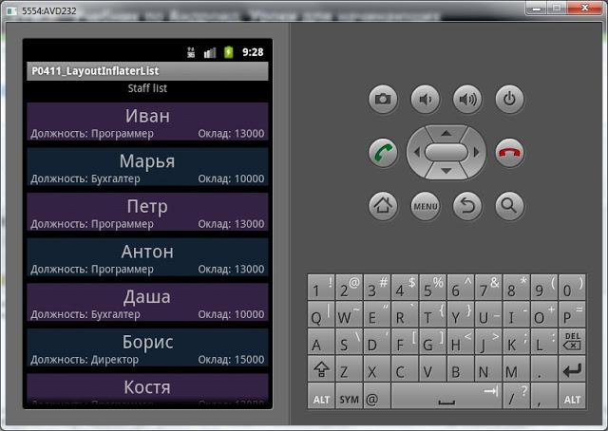

Список удался и работает прокрутка.

Урок получился короткий, но полезный. На всякий случай хочу заметить, что это еще не классический Android-список называемый List. Но этот пример значительно облегчит понимание списка. Т.к. принцип схож. Для построения List мы также должны будем предоставлять массив данных и layout-файл для пунктов. Этим и займемся на следующем уроке.

Этот урок был придуман и написан на высоте 10 км., в самолете на пути в Москву. Через ряд, слева от меня сидел парень с рюкзаком java, распечатанными доками, ноутом и чего-то кодил под Android.

# Урок 42. Список - ListView

В этом уроке:

- используем ListView для построения списка

Перед тем, как начать говорить про компонент **ListView**, предлагаю вспомнить еще раз прошлый урок и механизм построения списка, который мы там использовали. Мы перебирали массив данных, в каждой итерации создавали **пункт**списка, заполняли его **данными**и помещали в **список**.

При создании **ListView**создавать пункты за нас будет **адаптер**. Адаптеру нужны от нас **данные**и**layout-ресурс** пункта списка. Далее мы присваиваем **адаптер**списку **ListView**. Список при построении запрашивает у адаптера пункты, адаптер их создает (используя данные и layout) и возвращает списку. В итоге мы видим готовый список.

Есть различные типы списков и адаптеров. Мы пока что рассмотрим простейший вариант.

Создадим проект:

**Project name**: P0421_SimpleList  
**Build Target**: Android 2.3.3  
**Application name**: SimpleList  
**Package name**: ru.startandroid.develop.p0421simplelist  
**Create Activity**: MainActivity

Открываем **main.xml** и добавим на экран компонент **ListView** (вкладка Composite):

<?xml version=*"1.0"* encoding=*"utf-8"*?>  
<LinearLayout  
 xmlns:android=*"http://schemas.android.com/apk/res/android"*  
 android:layout_width=*"fill_parent"*  
 android:layout_height=*"fill_parent"*  
 android:orientation=*"vertical"*>  
<TextView  
 android:layout_width=*"fill_parent"*  
 android:layout_height=*"wrap_content"*  
 android:text=*"@string/hello"*>  
</TextView>  
<ListView  
 android:id=*"@+id/lvMain"*  
 android:layout_width=*"match_parent"*  
 android:layout_height=*"wrap_content"*>  
</ListView>  
</LinearLayout>

**ListView** – это и есть компонент списка.

Теперь надо создать **адаптер**. Открываем **MainActivity.java** и пишем:

**package** ru.startandroid.develop.p0421simplelist;  
  
**import** android.app.Activity;  
**import** android.os.Bundle;  
**import** android.widget.ArrayAdapter;  
**import** android.widget.ListView;  
  
**public class** MainActivity **extends** Activity {  
  
  String[] names = { "Иван", "Марья", "Петр", "Антон", "Даша", "Борис",  
      "Костя", "Игорь", "Анна", "Денис", "Андрей" };  
  
  /** Called when the activity is first created. */  
  **public void** onCreate(Bundle savedInstanceState) {  
    **super**.onCreate(savedInstanceState);  
    setContentView(R.layout.main);  
  
    // находим список  
    ListView lvMain = (ListView) findViewById(R.id.lvMain);  
  
    // создаем адаптер  
    ArrayAdapter<String> adapter = **new** ArrayAdapter<String>(this,  
        android.R.layout.simple_list_item_1, names);  
  
    // присваиваем адаптер списку  
    lvMain.setAdapter(adapter);  
  
  }  
}

Вы не поверите, но это весь код, необходимый для создания списка )

В качестве данных используем массив имен. В onCreate мы находим список, создаем адаптер и присваиваем адаптер списку. Давайте разберемся, как создали адаптер.

Мы использовали этот конструктор: [**public ArrayAdapter (Context context, int textViewResourceId, T[] objects)**](http://elsof.ru/go.php?url=http://developer.android.com/reference/android/widget/ArrayAdapter.html#ArrayAdapter(android.content.Context, int, T[]))

и передали ему следующие параметры:

**this**– контекст  
**android.R.layout.simple_list_item_1** – это системный layout-файл, который представляет собой TextView  
**names**– массив данных, которые мы хотим вывести в список

Мы можем посмотреть содержимое использованного **simple_list_item_1**. Для этого в вашем проекте найдите пункт **Android 2.3.3**., раскройте его, и раскройте **android.jar**

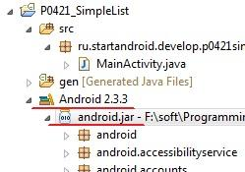

Проматывайте в самый низ и открывайте **res.layout**.

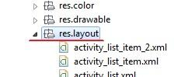

И внутри находим используемый нами **simple_list_item_1**

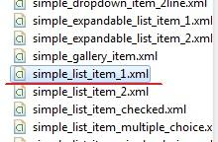

Двойной клик на него и смотрим содержимое:

<?xml version=*"1.0"* encoding=*"utf-8"*?>  
<TextView  
 xmlns:android=*"http://schemas.android.com/apk/res/android"*  
 android:id=*"@android:id/text1"*  
 android:layout_width=*"match_parent"*  
 android:layout_height=*"wrap_content"*  
 android:textAppearance=*"?android:attr/textAppearanceLarge"*  
 android:gravity=*"center_vertical"*  
 android:paddingLeft=*"6dip"*  
 android:minHeight=*"?android:attr/listPreferredItemHeight"*>  
</TextView>

Обычный TextView с набором параметров.

Когда список при формировании запрашивает очередной пункт, адаптер берет этот Layout-ресурс**simple_list_item_1**, прогоняет его через **LayoutInflater** и получает **View**, преобразует View к TextView, присваивает ему **текст** из массива данных и отдает **списку**.

Все сохраним и запустим. Видим список из наших данных.

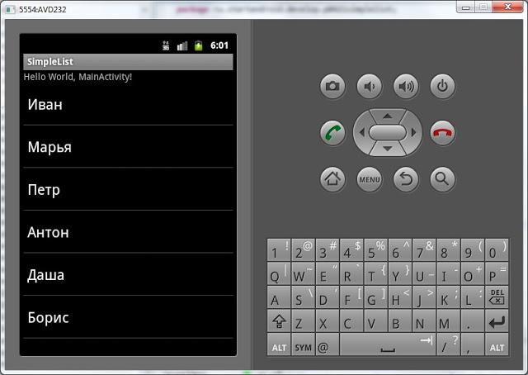

Использование системного layout-ресурса simple_list_item_1 хорошо тем, что нам не надо самим layout рисовать. Однако, если нас не устраивает то, как выглядит список с использованием simple_list_item_1 в качестве пункта списка, мы можем создать **свой layout-ресурс**.

Создадим layout-файл **my_list_item.xml** в папке res/layout нашего проекта:

<?xml version=*"1.0"* encoding=*"utf-8"*?>  
<TextView  
 xmlns:android=*"http://schemas.android.com/apk/res/android"*  
 android:id=*"@+id/textView1"*  
 android:layout_width=*"match_parent"*  
 android:layout_height=*"wrap_content"*  
 android:gravity=*"center_horizontal"*  
 android:padding=*"5dp"*  
 android:text=*"TextView"*  
 android:textColor=*"#00FF00"*  
 android:textSize=*"24sp"*>  
</TextView>

**TextView**с указанием цвета и размера шрифта, выравнивания текста и отступов.

Изменим существующий код, укажем адаптеру наш созданный layout-ресурс **my_list_item**:

    // создаем адаптер  
    ArrayAdapter<String> adapter = **new** ArrayAdapter<String>(this,  
        R.layout.***my_list_item***, names);

Теперь адаптер будет использовать его при создании пунктов списка.

Все сохраним и запустим. Видим наш зеленый список:

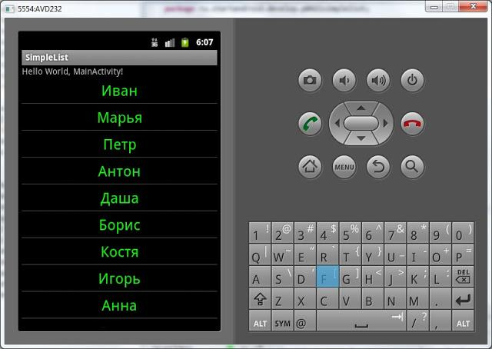

В layout-ресурсе для пункта списка вместо **TextView**вы можете использовать какой-нибудь его производный класс – например **Button**. Главное, чтобы объект прошел **преобразование**к **TextView**. Адаптер присвоит ему текст методом **setText**и отдаст списку.

### Немного про Context

На одном из прошлых уроков я говорил, что **Context**(контекст) используется для доступа к **базовым**функциям приложения. В этом уроке у нас получилось хорошее подтверждение этим словам.

ArrаyAdapter использует LayoutInflater, чтобы конвертнуть layout-ресурс в View. Но получение объекта LayoutInflater – это одна из **базовых**функций и она **недоступна**для класса **ArrаyAdapter**. Поэтому мы в ArrаyAdapter в качестве контекста передаем ссылку на Activity (Activity имеет доступ к базовым функциям через восходящую иерархию классов). А класс ArrayAdapter внутри себя **использует**переданный ему **контекст**, чтобы вызвать LayoutInflater. Без контекста он не смог бы это сделать.

**Урок 43. Одиночный и множественный выбор в ListView**

В этом уроке:

- используем список ListView для одиночного и множественного выбора элементов

Бывает необходимость предоставить пользователю возможность выбрать один или несколько элементов из списка. Давайте посмотрим, как это можно реализовать.

Создадим проект:

**Project name**: P0431_SimpleListChoice  
**Build Target**: Android 2.3.3  
**Application name**: SimpleListChoice  
**Package name**: ru.startandroid.develop.p0431simplelistchoice  
**Create Activity**: MainActivity

Нарисуем экран **main.xml**:

<?xml version=*"1.0"* encoding=*"utf-8"*?>  
<LinearLayout  
 xmlns:android=*"http://schemas.android.com/apk/res/android"*  
 android:layout_width=*"fill_parent"*  
 android:layout_height=*"fill_parent"*  
 android:orientation=*"vertical"*>  
<Button  
 android:id=*"@+id/btnChecked"*  
 android:layout_width=*"wrap_content"*  
 android:layout_height=*"wrap_content"*  
 android:text=*"Get checked items"*>  
</Button>  
<ListView  
 android:id=*"@+id/lvMain"*  
 android:layout_width=*"match_parent"*  
 android:layout_height=*"wrap_content"*>  
</ListView>  
</LinearLayout>

Список **lvMain**и кнопка **btnChecked**, по нажатию, на которую будем выводить в лог отмеченные в списке элементы.

Предлагаю вспомнить, что у нас есть файлы ресурсов и мы можем их использовать. Найдем в нашем проекте файл с ресурсами **res/values/strings.xml** и добавим туда массив строк с именами. В итоге у меня получился файл с таким содержимым:

<?xml version=*"1.0"* encoding=*"utf-8"*?>  
<resources>  
<string name=*"hello"*>Hello World, MainActivity!</string>  
<string name=*"app_name"*>SimpleListChoice</string>  
<string-array name=*"names"*>  
<item>Иван</item>  
<item>Марья</item>  
<item>Петр</item>  
<item>Антон</item>  
<item>Даша</item>  
<item>Борис</item>  
<item>Костя</item>  
<item>Игорь</item>  
<item>Анна</item>  
<item>Денис</item>  
<item>Вадим</item>  
<item>Ольга</item>  
<item>Сергей</item>  
</string-array>  
</resources>

Из этого списка мы будем получать массив имен. Это удобнее и правильнее, чем перечислять все элементы массива в java-коде.

Кодим **MainActivity.java**:

**package** ru.startandroid.develop.p0431simplelistchoice;  
  
**import** android.app.Activity;  
**import** android.os.Bundle;  
**import** android.util.Log;  
**import** android.view.View;  
**import** android.view.View.OnClickListener;  
**import** android.widget.ArrayAdapter;  
**import** android.widget.Button;  
**import** android.widget.ListView;  
  
**public class** MainActivity **extends** Activity **implements** OnClickListener {  
  
  **final** String LOG_TAG = "myLogs";  
  
  ListView lvMain;  
  String[] names;  
  
  /** Called when the activity is first created. */  
  **public void** onCreate(Bundle savedInstanceState) {  
    **super**.onCreate(savedInstanceState);  
    setContentView(R.layout.main);  
  
    lvMain = (ListView) findViewById(R.id.lvMain);  
    // устанавливаем режим выбора пунктов списка   
    lvMain.setChoiceMode(ListView.CHOICE_MODE_SINGLE);  
    // Создаем адаптер, используя массив из файла ресурсов  
    ArrayAdapter<CharSequence> adapter = ArrayAdapter.createFromResource(  
        this, R.array.names,  
        android.R.layout.simple_list_item_single_choice);  
    lvMain.setAdapter(adapter);  
  
    Button btnChecked = (Button) findViewById(R.id.btnChecked);  
    btnChecked.setOnClickListener(**this**);  
  
    // получаем массив из файла ресурсов  
    names = getResources().getStringArray(R.array.names);  
  }  
  
  **public void** onClick(View arg0) {  
    // пишем в лог выделенный элемент  
    Log.d(LOG_TAG, "checked: " + names[lvMain.getCheckedItemPosition()]);  
  }  
}

Мы устанавливаем для списка режим выбора - **CHOICE_MODE_SINGLE**. Это значит, что список будет хранить **позицию**последнего **нажатого**пункта и мы всегда можем запросить у него эту информацию. Далее мы создаем **адаптер**, но не через обычный конструктор, а с использованием метода[**createFromResource**](http://elsof.ru/go.php?url=http://developer.android.com/reference/android/widget/ArrayAdapter.html#createFromResource(android.content.Context, int, int)). Параметры на вход почти те же, что и в обычном конструкторе, только вместо массива данных, мы указываем **массив строк в ресурсах**, который мы создали чуть раньше. В качестве layout-ресурса для пунктов используем системный **simple_list_item_single_choice**. Он как раз заточен под такое использование.

Далее мы, находим кнопку **btnChecked**и присваиваем ей **Activity**в качестве **обработчика**. И в конце считываем наш **массив имен** из **файла-ресурса** в массив строк.

В **обработчике**нажатия кнопки мы выводим в **лог имя**из массива. В качестве индекса используем позицию пункта в списке. Последовательность элементов в массиве и в списке совпадают.

Все сохраняем, запускаем и видим список. Выделяем какой-нить пункт:

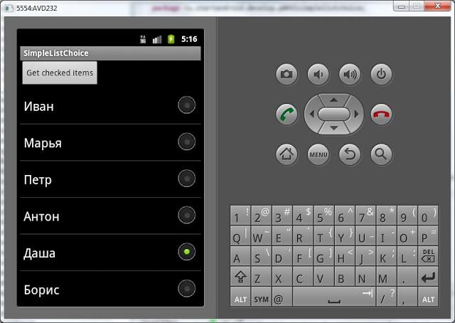

Жмем кнопку **Get checked items** и смотрим лог:

*checked: Даша*

Все верно.

Теперь чуть изменим код программы и получим список с множественным выбором.

    // устанавливаем режим выбора пунктов списка   
    lvMain.setChoiceMode(ListView.***CHOICE_MODE_MULTIPLE***);  
    // Создаем адаптер, используя массив из файла ресурсов  
    ArrayAdapter<CharSequence> adapter = ArrayAdapter.createFromResource(  
        this, R.array.names,  
        android.R.layout.***simple_list_item_multiple_choice***);

*(замените только жирный курсивный текст)*

Мы заменили **CHOICE_MODE_SINGLE**на **CHOICE_MODE_MULTIPLE**и теперь список будет хранить позиции выделенных элементов. Также мы заменили **simple_list_item_single_choice**на**simple_list_item_multiple_choice**– пункты списка теперь будут позволять множественный выбор.

Метод **onClick** перепишем следующим образом:

**public void** onClick(View arg0) {  
    // пишем в лог выделенные элементы  
    Log.d(LOG_TAG, "checked: ");  
    SparseBooleanArray sbArray = lvMain.getCheckedItemPositions();  
    **for** (**int** i = 0; i < sbArray.size(); i++) {  
      **int** key = sbArray.keyAt(i);  
      **if** (sbArray.get(key))  
        Log.d(LOG_TAG, names[key]);  
    }  
  }

Мы получаем позиции выделенных элементов в виде объекта [**SparseBooleanArray**](http://elsof.ru/go.php?url=http://developer.android.com/reference/android/util/SparseBooleanArray.html). Он представляет собой **Map(int, boolean)**. **Ключ**(int) – это позиция элемента, а **значение**(boolean) – это выделен пункт списка или нет. Причем **SparseBooleanArray**хранит инфу**не о всех** пунктах, а только о тех, с которыми проводили **действие**(выделяли и снимали выделение). Мы перебираем его содержимое, получаем**позицию**пункта и, если пункт **выделен**, то выводим в лог **имя**из массива, соответствующее позиции пункта.

Все сохраняем, запускаем приложение. Выделяем несколько элементов:

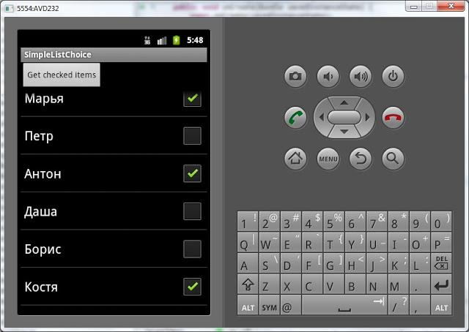

Жмем кнопку **Get checked items** и смотрим лог:

*checked:  
Марья  
Антон  
Костя*

Что мы выделили, то нам список и вернул.

Как видим, отличие обычного списка от списка с возможностью выделения пунктов заключается только в разных режимах **ChoiceMode**и в использовании разных**layout-ресурсов** для пунктов списка.

Кстати, здесь мы снова видим, зачем нужен **Context**при создании **адаптера**. Без него адаптер не смог бы добраться до **файла ресурсов**. Метода **getResources**у адаптера **нет**, и он использует указанный**контекст**, который содержит такой метод.

ivity is first created. */  
  **public void** onCreate(Bundle savedInstanceState) {  
    **super**.onCreate(savedInstanceState);  
    setContentView(R.layout.main);  
  
    lvMain = (ListView) findViewById(R.id.lvMain);  
  
    ArrayAdapter<CharSequence> adapter = ArrayAdapter.createFromResource(  
        this, R.array.names, android.R.layout.simple_list_item_1);  
    lvMain.setAdapter(adapter);

    lvMain.setOnItemClickListener(**new** OnItemClickListener() {  
      **public void** onItemClick(AdapterView<?> parent, View view,  
          **int** position, **long** id) {  
        Log.d(LOG_TAG, "itemClick: position = " + position + ", id = "  
            + id);  
      }  
    });  
  
    lvMain.setOnItemSelectedListener(**new** OnItemSelectedListener() {  
      **public void** onItemSelected(AdapterView<?> parent, View view,  
          **int** position, **long** id) {  
        Log.d(LOG_TAG, "itemSelect: position = " + position + ", id = "  
            + id);  
      }  
  
      **public void** onNothingSelected(AdapterView<?> parent) {  
        Log.d(LOG_TAG, "itemSelect: nothing");  
      }  
    });  
  
    lvMain.setOnScrollListener(**new** OnScrollListener() {  
      **public void** onScrollStateChanged(AbsListView view, **int** scrollState) {  
        Log.d(LOG_TAG, "scrollState = " + scrollState);  
      }  
  
      **public void** onScroll(AbsListView view, **int** firstVisibleItem,  
          **int** visibleItemCount, **int** totalItemCount) {  
        Log.d(LOG_TAG, "scroll: firstVisibleItem = " + firstVisibleItem  
            + ", visibleItemCount" + visibleItemCount  
            + ", totalItemCount" + totalItemCount);  
      }  
    });

  }  
}

# Урок 44. События в ListView

В этом уроке:

- рассматриваем события ListView: нажатие - onItemClick, выделение - onItemSelect, прокрутка - onScroll

При взаимодействии со списком может возникнуть необходимость обрабатывать события – нажатие на пункт и прокрутка. Попробуем это сделать.

**Создадим проект:**

**Project name**: P0441_SimpleListEvents  
**Build Target**: Android 2.3.3  
**Application name**: SimpleListEvents  
**Package name**: ru.startandroid.develop.p0441simplelistevents  
**Create Activity**: MainActivity

Нарисуем экран **main.xml**:

<?xml version=*"1.0"* encoding=*"utf-8"*?>  
<LinearLayout  
 xmlns:android=*"http://schemas.android.com/apk/res/android"*  
 android:layout_width=*"fill_parent"*  
 android:layout_height=*"fill_parent"*  
 android:orientation=*"vertical"*>  
<ListView  
 android:id=*"@+id/lvMain"*  
 android:layout_width=*"match_parent"*  
 android:layout_height=*"wrap_content"*>  
</ListView>  
</LinearLayout>

На экране только **ListView**.

Так же, как и на прошлом уроке добавим список имен в ресурс **res/values/strings.xml**:

<?xml version=*"1.0"* encoding=*"utf-8"*?>  
<resources>  
<string name=*"hello"*>Hello World, MainActivity!</string>  
<string name=*"app_name"*>SimpleListEvents</string>  
<string-array name=*"names"*>  
<item>Иван</item>  
<item>Марья</item>  
<item>Петр</item>  
<item>Антон</item>  
<item>Даша</item>  
<item>Борис</item>  
<item>Костя</item>  
<item>Игорь</item>  
<item>Анна</item>  
<item>Денис</item>  
<item>Вадим</item>  
<item>Ольга</item>  
<item>Сергей</item>  
</string-array>  
</resources>

Пишем код **MainActivity.java**:

**package** ru.startandroid.develop.p0441simplelistevents;  
  
**import** android.app.Activity;  
**import** android.os.Bundle;  
**import** android.util.Log;  
**import** android.view.View;  
**import** android.widget.AdapterView;  
**import** android.widget.AdapterView.OnItemClickListener;  
**import** android.widget.AdapterView.OnItemSelectedListener;  
**import** android.widget.ArrayAdapter;  
**import** android.widget.ListView;  
  
**public class** MainActivity **extends** Activity {  
  
  **final** String LOG_TAG = "myLogs";  
  
  ListView lvMain;  
  
  /** Called when the activity is first created. */  
  **public void** onCreate(Bundle savedInstanceState) {  
    **super**.onCreate(savedInstanceState);  
    setContentView(R.layout.main);  
  
    lvMain = (ListView) findViewById(R.id.lvMain);  
  
    ArrayAdapter<CharSequence> adapter = ArrayAdapter.createFromResource(  
        this, R.array.names, android.R.layout.simple_list_item_1);  
    lvMain.setAdapter(adapter);

    lvMain.setOnItemClickListener(**new** OnItemClickListener() {  
      **public void** onItemClick(AdapterView<?> parent, View view,  
          **int** position, **long** id) {  
        Log.d(LOG_TAG, "itemClick: position = " + position + ", id = "  
            + id);  
      }  
    });  
  
    lvMain.setOnItemSelectedListener(**new** OnItemSelectedListener() {  
      **public void** onItemSelected(AdapterView<?> parent, View view,  
          **int** position, **long** id) {  
        Log.d(LOG_TAG, "itemSelect: position = " + position + ", id = "  
            + id);  
      }  
  
      **public void** onNothingSelected(AdapterView<?> parent) {  
        Log.d(LOG_TAG, "itemSelect: nothing");  
      }  
    });  
  
  }  
}

Смотрим код. Мы находим экранные элементы, создаем и присваиваем списку адаптер. Далее списку мы присваиваем два обработчика событий:

1) **OnItemClickListener**– обрабатывает **нажатие**на пункт списка

Предоставляет нам метод [**onItemClick(AdapterView<?> parent, View view, int position, long id)**](http://elsof.ru/go.php?url=http://developer.android.com/reference/android/widget/AdapterView.OnItemClickListener.html#onItemClick(android.widget.AdapterView<?>, android.view.View, int, long)), где

**parent**– View-родитель для нажатого пункта, в нашем случае - ListView   
**view**– это нажатый пункт, в нашем случае – TextView из android.R.layout.simple_list_item_1  
**position**– порядковый номер пункта в списке  
**id**– идентификатор элемента,

Мы в лог будем выводить **id**и **position**для элемента, на который нажали.

2) **OnItemSelectedListener**– обрабатывает **выделение** пунктов списка (не check, как на прошлом уроке)

Предоставляет нам метод [**onItemSelected**](http://elsof.ru/go.php?url=http://developer.android.com/reference/android/widget/AdapterView.OnItemSelectedListener.html#onItemSelected(android.widget.AdapterView<?>, android.view.View, int, long)) полностью аналогичен по параметрам методу **onItemClick**описанному выше. Не буду повторяться.

Также есть метод [**onNothingSelected**](http://elsof.ru/go.php?url=http://developer.android.com/reference/android/widget/AdapterView.OnItemSelectedListener.html#onNothingSelected(android.widget.AdapterView<?>)) – когда список **теряет выделение** пункта и ни один пункт не выделен.

Все сохраним и запустим приложение.

Ткнем какой-нибудь элемент, например - Петр. Смотрим лог:

*itemClick: position = 2, id = 2*

Все верно. Т.к. позиция считается не с единицы, а с **нуля**– Петр имеет позицию 2. (В нашем случае id равен position. Я пока не встречал случаев id != position, но наверняка они есть)

Теперь покрутите колесо мышки или понажимайте клавиши вверх вниз на клавиатуре. Видно что идет**визуальное выделение** элементов списка.

А в логах мы видим такие записи:

*itemSelect: position = 2, id = 2  
itemSelect: position = 3, id = 3  
itemSelect: position = 4, id = 4  
itemSelect: position = 5, id = 5  
itemSelect: position = 4, id = 4  
itemSelect: position = 3, id = 3  
itemSelect: position = 2, id = 2*

Т.е. обработчик фиксирует какой пункт **выделен**. Честно говоря, я не очень понимаю как можно использовать такое выделение. Но обработчик для него есть и я решил про него рассказать. Пусть будет.

Снова нажмем теперь на любой пункт списка, мы видим, что выделение пропало. Логи:

*itemSelect: nothing  
itemClick: position = 3, id = 3*

Ничего не выделено и нажат пункт с позицией 3.

Давайте добавим к списку еще один обработчик:

    lvMain.setOnScrollListener(**new** OnScrollListener() {  
      **public void** onScrollStateChanged(AbsListView view, **int** scrollState) {  
        // Log.d(LOG_TAG, "scrollState = " + scrollState);  
      }  
  
      **public void** onScroll(AbsListView view, **int** firstVisibleItem,  
          **int** visibleItemCount, **int** totalItemCount) {  
        Log.d(LOG_TAG, "scroll: firstVisibleItem = " + firstVisibleItem  
            + ", visibleItemCount" + visibleItemCount  
            + ", totalItemCount" + totalItemCount);  
      }  
    });

**OnScrollListener** – обрабатывает прокрутку списка.

Методы:

1) [**onScrollStateChanged(AbsListView view, int scrollState)**](http://elsof.ru/go.php?url=http://developer.android.com/reference/android/widget/AbsListView.OnScrollListener.html#onScrollStateChanged(android.widget.AbsListView, int)) - обработка состояний прокрутки

**view**– это прокручиваемый элемент, т.е. ListView  
**scrollState**– состояние списка. Может принимать три значения:

**SCROLL_STATE_IDLE**= 0, список закончил прокрутку  
**SCROLL_STATE_TOUCH_SCROLL**= 1, список начал прокрутку  
**SCROLL_STATE_FLING**= 2, список «катнули», т.е. при прокрутке отпустили палец и прокрутка дальше идет «по инерции»

Вывод в лог я пока закаментил, чтобы не мешалось. Чуть позже раскаментим.

2) [**onScroll(AbsListView view, int firstVisibleItem, int visibleItemCount, int totalItemCount)**](http://elsof.ru/go.php?url=http://developer.android.com/reference/android/widget/AbsListView.OnScrollListener.html#onScroll(android.widget.AbsListView, int, int, int)) - обработка прокрутки

**view**– прокручиваемый элемент  
**firstVisibleItem**– первый видимый на экране пункт списка  
**visibleItemCount**– сколько пунктов видно на экране  
**totalItemCount**– сколько всего пунктов в списке

Причем для параметров **firstVisibleItem**и **visibleItemCount**пункт считается видимым на экране даже если он виден не полностью.

Все сохраним и запустим.

Теперь потаскайте список туда-сюда курсором (как будто пальцем) и смотрите логи. Там слишком много всего выводится. Я не буду здесь выкладывать. Но принцип понятен – меняется первый видимый пункт (firstVisibleItem) и может на единицу меняться кол-во видимых пунктов (visibleItemCount).

Теперь закоментируем вывод в лог в методе **onScroll**(чтобы не спамил нам лог) и раскаментим в**onScrollStateChanged**.

    lvMain.setOnScrollListener(**new** OnScrollListener() {  
      **public void** onScrollStateChanged(AbsListView view, **int** scrollState) {  
***Log.d(LOG_TAG, "scrollState = " + scrollState);***  
      }  
  
      **public void** onScroll(AbsListView view, **int** firstVisibleItem,  
          **int** visibleItemCount, **int** totalItemCount) {  
***//Log.d(LOG_TAG, "scroll: firstVisibleItem = " + firstVisibleItem  
        //    + ", visibleItemCount" + visibleItemCount  
        //    + ", totalItemCount" + totalItemCount);***      }  
    });

Сохраняем, запускаем.

Схватим список, немного потягаем туда сюда и отпустим. Смотрим лог:

*scrollState = 1  
scrollState = 0*

Отработали два события – список **начал**прокрутку, список **закончил**прокрутку.

Попробуем взять список, «катнуть» его и отпустить.

*scrollState = 1  
scrollState = 2  
scrollState = 0*

Видим три события – прокрутка **началась**, список «**катнули**», прокрутка **закончилась**.

Полный код урока:

**package** ru.startandroid.develop.p0441simplelistevents;  
  
**import** android.app.Activity;  
**import** android.os.Bundle;  
**import** android.util.Log;  
**import** android.view.View;  
**import** android.widget.AbsListView;  
**import** android.widget.AbsListView.OnScrollListener;  
**import** android.widget.AdapterView;  
**import** android.widget.AdapterView.OnItemClickListener;  
**import** android.widget.AdapterView.OnItemSelectedListener;  
**import** android.widget.ArrayAdapter;  
**import** android.widget.ListView;  
  
**public class** MainActivity **extends** Activity {  
  
  **final** String LOG_TAG = "myLogs";  
  
  ListView lvMain;  
  
  /** Called when the activity is first created. */  
  **public void** onCreate(Bundle savedInstanceState) {  
    **super**.onCreate(savedInstanceState);  
    setContentView(R.layout.main);  
  
    lvMain = (ListView) findViewById(R.id.lvMain);  
  
    ArrayAdapter<CharSequence> adapter = ArrayAdapter.createFromResource(  
        this, R.array.names, android.R.layout.simple_list_item_1);  
    lvMain.setAdapter(adapter);

    lvMain.setOnItemClickListener(**new** OnItemClickListener() {  
      **public void** onItemClick(AdapterView<?> parent, View view,  
          **int** position, **long** id) {  
        Log.d(LOG_TAG, "itemClick: position = " + position + ", id = "  
            + id);  
      }  
    });  
  
    lvMain.setOnItemSelectedListener(**new** OnItemSelectedListener() {  
      **public void** onItemSelected(AdapterView<?> parent, View view,  
          **int** position, **long** id) {  
        Log.d(LOG_TAG, "itemSelect: position = " + position + ", id = "  
            + id);  
      }  
  
      **public void** onNothingSelected(AdapterView<?> parent) {  
        Log.d(LOG_TAG, "itemSelect: nothing");  
      }  
    });  
  
    lvMain.setOnScrollListener(**new** OnScrollListener() {  
      **public void** onScrollStateChanged(AbsListView view, **int** scrollState) {  
        Log.d(LOG_TAG, "scrollState = " + scrollState);  
      }  
  
      **public void** onScroll(AbsListView view, **int** firstVisibleItem,  
          **int** visibleItemCount, **int** totalItemCount) {  
        Log.d(LOG_TAG, "scroll: firstVisibleItem = " + firstVisibleItem  
            + ", visibleItemCount" + visibleItemCount  
            + ", totalItemCount" + totalItemCount);  
      }  
    });

  }  
}

# Урок 45. Список-дерево ExpandableListView

В этом уроке:

- строим список-дерево ExpandableListView

Если список элементов получается большой, имеет смысл разбить его на **группы** для упрощения навигации. Для этих целей можно использовать [**ExpandableListView**](http://elsof.ru/go.php?url=http://developer.android.com/reference/android/widget/ExpandableListView.html). Это список в виде двухуровневого дерева. Первый уровень – **группа**, а в ней второй – **элемент**.

Чтобы построить такой список нам нужно как-то передать адаптеру данные по группам и элементам.

Каждая группа представляет из себя **Map<String, ?>**. Этот Map содержит **атрибуты**, которые вам нужны для каждой группы. Потом все эти Map (группы) собираются в List-**коллекцию**, например ArrayList. В итоге мы получили упакованные в один объект группы.

Каждый элемент группы также представлен объектом **Map<String, ?>**. Мы собираем все Map (элементы) для каждой группы в отдельную **коллекцию**. Получается, каждой группе соответствует коллекция с элементами. Далее эти коллекции мы теперь помещаем в общую коллекцию. Т.е. получается подобие двумерного массива. И в итоге пункты упакованы в один объект.

Сейчас начнем кодить пример и там станет понятнее.

*List-коллекции называются обычно «список». Но т.к. список в контексте последних уроков - это набор пунктов на экране (ListView), то чтобы не путаться я буду использовать слово «коллекция».*

Создадим проект:

**Project name**: P0451_ExpandableList  
**Build Target**: Android 2.3.3  
**Application name**: ExpandableList  
**Package name**: ru.startandroid.develop.p0451expandablelist  
**Create Activity**: MainActivity

Нарисуем экран **main.xml**:

<?xml version=*"1.0"* encoding=*"utf-8"*?>  
<LinearLayout  
 xmlns:android=*"http://schemas.android.com/apk/res/android"*  
 android:layout_width=*"fill_parent"*  
 android:layout_height=*"fill_parent"*  
 android:orientation=*"vertical"*>  
<ExpandableListView  
 android:id=*"@+id/elvMain"*  
 android:layout_width=*"match_parent"*  
 android:layout_height=*"wrap_content"*>  
</ExpandableListView>  
</LinearLayout>

Только **ExpandableList**на экране.

Код **MainActivity.java**:

**package** ru.startandroid.develop.p0451expandablelist;  
  
**import** java.util.ArrayList;  
**import** java.util.HashMap;  
**import** java.util.Map;  
  
**import** android.app.Activity;  
**import** android.os.Bundle;  
**import** android.widget.ExpandableListView;  
**import** android.widget.SimpleExpandableListAdapter;  
  
**public class** MainActivity **extends** Activity {  
    
  // названия компаний (групп)  
  String[] groups = **new** String[] {"HTC", "Samsung", "LG"};  
    
  // названия телефонов (элементов)  
  String[] phonesHTC = **new** String[] {"Sensation", "Desire", "Wildfire", "Hero"};  
  String[] phonesSams = **new** String[] {"Galaxy S II", "Galaxy Nexus", "Wave"};  
  String[] phonesLG = **new** String[] {"Optimus", "Optimus Link", "Optimus Black", "Optimus One"};  
    
  // коллекция для групп  
  ArrayList<Map<String, String>> groupData;  
    
  // коллекция для элементов одной группы  
  ArrayList<Map<String, String>> childDataItem;  
  
  // общая коллекция для коллекций элементов  
  ArrayList<ArrayList<Map<String, String>>> childData;  
  // в итоге получится childData = ArrayList<childDataItem>  
    
  // список аттрибутов группы или элемента  
  Map<String, String> m;  
  
  ExpandableListView elvMain;  
    
    
    /** Called when the activity is first created. */  
    **public void** onCreate(Bundle savedInstanceState) {  
        **super**.onCreate(savedInstanceState);  
        setContentView(R.layout.main);  
          
        // заполняем коллекцию групп из массива с названиями групп  
        groupData = **new** ArrayList<Map<String, String>>();  
        **for** (String group : groups) {  
          // заполняем список аттрибутов для каждой группы  
          m = **new** HashMap<String, String>();  
            m.put("groupName", group); // имя компании  
            groupData.add(m);    
        }  
          
        // список аттрибутов групп для чтения  
        String groupFrom[] = **new** String[] {"groupName"};  
        // список ID view-элементов, в которые будет помещены аттрибуты групп  
        **int** groupTo[] = **new int**[] {android.R.id.text1};  
          
  
        // создаем коллекцию для коллекций элементов   
        childData = **new** ArrayList<ArrayList<Map<String, String>>>();   
          
        // создаем коллекцию элементов для первой группы  
        childDataItem = **new** ArrayList<Map<String, String>>();  
        // заполняем список аттрибутов для каждого элемента  
        **for** (String phone : phonesHTC) {  
          m = **new** HashMap<String, String>();  
            m.put("phoneName", phone); // название телефона  
            childDataItem.add(m);    
        }  
        // добавляем в коллекцию коллекций  
        childData.add(childDataItem);  
  
        // создаем коллекцию элементов для второй группы          
        childDataItem = **new** ArrayList<Map<String, String>>();  
        **for** (String phone : phonesSams) {  
          m = **new** HashMap<String, String>();  
            m.put("phoneName", phone);  
            childDataItem.add(m);    
        }  
        childData.add(childDataItem);  
  
        // создаем коллекцию элементов для третьей группы          
        childDataItem = **new** ArrayList<Map<String, String>>();  
        **for** (String phone : phonesLG) {  
          m = **new** HashMap<String, String>();  
            m.put("phoneName", phone);  
            childDataItem.add(m);    
        }  
        childData.add(childDataItem);  
  
        // список аттрибутов элементов для чтения  
        String childFrom[] = **new** String[] {"phoneName"};  
        // список ID view-элементов, в которые будет помещены аттрибуты элементов  
        **int** childTo[] = **new int**[] {android.R.id.text1};  
          
        SimpleExpandableListAdapter adapter = **new** SimpleExpandableListAdapter(  
            this,  
            groupData,  
            android.R.layout.simple_expandable_list_item_1,  
            groupFrom,  
            groupTo,  
            childData,  
            android.R.layout.simple_list_item_1,  
            childFrom,  
            childTo);  
              
        elvMain = (ExpandableListView) findViewById(R.id.elvMain);  
        elvMain.setAdapter(adapter);  
    }  
}

Код громоздкий и сложноватый, давайте разбираться.

Сначала мы в классе описываем массивы **данных** – это названия **групп** и названия **элементов** для них. Я решил в качестве данных выбрать смартфоны. **Группы**в нашем списке – это будут **компании**, а**элементы**– **смартфоны** этих компаний.

Затем описываем коллекцию для групп, коллекции для элементов и Map для атрибутов.

В методе onCreate заполняем **groupData**. Это коллекция групп. Каждая группа представляет собой **Map**. А в Map мы пишем необходимые нам **атрибуты**для каждой группы. В нашем случае, для каждой группы мы укажем всего один атрибут **groupName** - это **название** компании из массива **groups**.

Как мы помним, **адаптер**обычно использует **layout**-ресурс для отображения пункта списка. В нашем случае **пунктами**ListView являются и **группа**и **элемент**.  В layout-ресурсе могут быть какие-либо**TextView**. Мы можем заполнить их значениями из **атрибутов** элементов или групп, которые собраны в Map. Для этого нам надо указать сначала **имена** **атрибутов**, которые хотим использовать, а затем **ID TextView**-элементов, в которые хотим поместить значения этих атрибутов. Речь сейчас идет о текстовых атрибутах. (Хотя вообще атрибут вовсе не обязан быть класса String)

Для связки **атрибутов**и **TextView**-элементов мы используем два массива:

**groupFrom**– список имен атрибутов, которые будут считаны. В нашем случае – это **groupName**, который мы добавили к группе с помощью Map чуть выше в коде, когда собирали группы в groupData.  
**groupTo**– список ID View-элементов, в которые будут помещены считанные значения атрибутов. Наш используемый layout будет содержать TextView с ID = **android.R.id.text1**.

Два этих массива сопоставляются по порядку элементов. В итоге, в **layout**-ресурсе группы найдется элемент с ID = **android.R.id.text1** и в него запишется текст из атрибута **groupName**. Тем самым мы получим отображение имени группы (компании) в списке.

Далее формируем **коллекции элементов**. Создаем общую **коллекцию коллекций**. А затем создаем коллекции элементов каждой группы. Принцип тот же, что и с группами – создаем **Map**и в него пишем атрибут **phoneName**со значением равным **имени**элемента (телефона). Коллекцию элементов для каждой группы добавляем в общую коллекцию.

Формируем два массива для сопоставления **TextView**из layout и **атрибутов**элементов. Полностью аналогично, как выше мы уже проделали с группами. В итоге при отображении элемента, найдется TextView с ID = android.R.id.text1 и туда запишется текст из атрибута phoneName. И мы увидим текст нашего элемента (телефона) в списке.

В конце кода мы создаем адаптер [**SimpleExpandableListAdapter**](http://elsof.ru/go.php?url=http://developer.android.com/reference/android/widget/SimpleExpandableListAdapter.html) и присваиваем его списку.

На вход при создании адаптера идут элементы:

**this**– контекст   
**groupData**– коллекция групп  
**android.R.layout.simple_expandable_list_item_1** – layout-ресурс, который будет использован для отображения группы в списке. Соответственно, запросто можно использовать свой layout-файл.  
**groupFrom**– массив имен атрибутов групп  
**groupTo**– массив ID TextView из layout для групп  
**childData**– коллекция коллекций элементов по группам  
**android.R.layout.simple_list_item_1** - layout-ресурс, который будет использован для отображения элемента в списке. Можно использовать свой layout-файл  
**childFrom**– массив имен атрибутов элементов  
**childTo**- массив ID TextView из layout для элементов.

В общем непростая, на мой взгляд, реализация дерева получилась. Возможно, не сразу получится понять.  Но я попытался расписать все досконально и как можно подробнее.

Layout **simple_expandable_list_item_1**, который мы использовали для отображения групп – это TextView с отступом от левого края, чтобы осталось место для кнопки раскрытия/сворачивания списка.  Для эксперимента вы можете попробовать использовать для групп layout **simple_list_item_1**, который мы использовали для элементов. В этом случае текст будет пересекаться с кнопкой.

А вообще вы можете создать для элементов свой **layout**, например, с тремя **TextView**. И к каждому элементу списка (Map) добавить еще по два атрибута: цена и цвет. Далее указываете ваш layout в конструкторе, формируете соответственно массивы **childFrom**и **childTo** чтобы сопоставить атрибуты и TextView, и получится, что каждый элемент группы содержит более подробную информацию о смартфоне.

# Урок 46. События ExpandableListView

В этом уроке:

- обрабатываем события дерева-списка

Дерево-список строить мы умеем, теперь посмотрим, как с ним можно взаимодействовать. Нам предоставлена возможность обрабатывать следующие события: нажатие на группу, нажатие на элемент, сворачивание группы, разворачивание группы.

**Создадим проект:**

**Project name**: P0461_ExpandableListEvents  
**Build Target**: Android 2.3.3  
**Application name**: ExpandableListEvents  
**Package name**: ru.startandroid.develop.p0461expandablelistevents  
**Create Activity**: MainActivity

Экран **main.xml**:

<?xml version=*"1.0"* encoding=*"utf-8"*?>  
<LinearLayout  
 xmlns:android=*"http://schemas.android.com/apk/res/android"*  
 android:layout_width=*"fill_parent"*  
 android:layout_height=*"fill_parent"*  
 android:orientation=*"vertical"*>  
<LinearLayout  
 android:id=*"@+id/linearLayout1"*  
 android:layout_width=*"match_parent"*  
 android:layout_height=*"wrap_content"*  
 android:orientation=*"vertical"*>  
<TextView  
 android:id=*"@+id/tvInfo"*  
 android:layout_width=*"wrap_content"*  
 android:layout_height=*"wrap_content"*>  
</TextView>  
<ExpandableListView  
 android:id=*"@+id/elvMain"*  
 android:layout_width=*"match_parent"*  
 android:layout_height=*"wrap_content"*>  
</ExpandableListView>  
</LinearLayout>  
</LinearLayout>

**TextView**для вывода информации и **ExpandableListView**.

В проекте, рядом с классом **MainActivity**создадим (не Activity) класс **AdapterHelper**. В него поместим код для заполнения списка, чтобы разгрузить MainActivity.java.

Код **AdapterHelper.java**:

**package** ru.startandroid.develop.p0461expandablelistevents;  
  
**import** java.util.ArrayList;  
**import** java.util.HashMap;  
**import** java.util.Map;  
  
**import** android.content.Context;  
**import** android.widget.SimpleExpandableListAdapter;  
  
**public class** AdapterHelper {  
    
  **final** String ATTR_GROUP_NAME= "groupName";  
  **final** String ATTR_PHONE_NAME= "phoneName";  
  
    
  // названия компаний (групп)  
  String[] groups = **new** String[] {"HTC", "Samsung", "LG"};  
    
  // названия телефонов (элементов)  
  String[] phonesHTC = **new** String[] {"Sensation", "Desire", "Wildfire", "Hero"};  
  String[] phonesSams = **new** String[] {"Galaxy S II", "Galaxy Nexus", "Wave"};  
  String[] phonesLG = **new** String[] {"Optimus", "Optimus Link", "Optimus Black", "Optimus One"};  
    
  // коллекция для групп  
  ArrayList<Map<String, String>> groupData;  
    
  // коллекция для элементов одной группы  
  ArrayList<Map<String, String>> childDataItem;  
  
  // общая коллекция для коллекций элементов  
  ArrayList<ArrayList<Map<String, String>>> childData;  
  // в итоге получится childData = ArrayList<childDataItem>  
    
  // список аттрибутов группы или элемента  
  Map<String, String> m;  
    
  Context ctx;  
    
  AdapterHelper(Context _ctx) {  
    ctx = _ctx;  
  }  
    
  SimpleExpandableListAdapter adapter;  
    
    
  SimpleExpandableListAdapter getAdapter() {  
      
    // заполняем коллекцию групп из массива с названиями групп  
        groupData = **new** ArrayList<Map<String, String>>();  
        **for** (String group : groups) {  
          // заполняем список аттрибутов для каждой группы  
          m = **new** HashMap<String, String>();  
            m.put(ATTR_GROUP_NAME, group); // имя компании  
            groupData.add(m);    
        }  
          
        // список аттрибутов групп для чтения  
        String groupFrom[] = **new** String[] {ATTR_GROUP_NAME};  
        // список ID view-элементов, в которые будет помещены аттрибуты групп  
        **int** groupTo[] = **new int**[] {android.R.id.text1};  
          
  
        // создаем коллекцию для коллекций элементов   
        childData = **new** ArrayList<ArrayList<Map<String, String>>>();   
          
        // создаем коллекцию элементов для первой группы  
        childDataItem = **new** ArrayList<Map<String, String>>();  
        // заполняем список аттрибутов для каждого элемента  
        **for** (String phone : phonesHTC) {  
          m = **new** HashMap<String, String>();  
            m.put(ATTR_PHONE_NAME, phone); // название телефона  
            childDataItem.add(m);    
        }  
        // добавляем в коллекцию коллекций  
        childData.add(childDataItem);  
  
        // создаем коллекцию элементов для второй группы          
        childDataItem = **new** ArrayList<Map<String, String>>();  
        **for** (String phone : phonesSams) {  
          m = **new** HashMap<String, String>();  
            m.put(ATTR_PHONE_NAME, phone);  
            childDataItem.add(m);    
        }  
        childData.add(childDataItem);  
  
        // создаем коллекцию элементов для третьей группы          
        childDataItem = **new** ArrayList<Map<String, String>>();  
        **for** (String phone : phonesLG) {  
          m = **new** HashMap<String, String>();  
            m.put(ATTR_PHONE_NAME, phone);  
            childDataItem.add(m);    
        }  
        childData.add(childDataItem);  
  
        // список аттрибутов элементов для чтения  
        String childFrom[] = **new** String[] {ATTR_PHONE_NAME};  
        // список ID view-элементов, в которые будет помещены аттрибуты элементов  
        **int** childTo[] = **new int**[] {android.R.id.text1};  
          
        adapter = **new** SimpleExpandableListAdapter(  
            ctx,  
            groupData,  
            android.R.layout.simple_expandable_list_item_1,  
            groupFrom,  
            groupTo,  
            childData,  
            android.R.layout.simple_list_item_1,  
            childFrom,  
            childTo);  
          
    **return** adapter;  
  }  
    
  String getGroupText(**int** groupPos) {  
    **return** ((Map<String,String>)(adapter.getGroup(groupPos))).get(ATTR_GROUP_NAME);  
  }  
    
  String getChildText(**int** groupPos, **int** childPos) {  
    **return** ((Map<String,String>)(adapter.getChild(groupPos, childPos))).get(ATTR_PHONE_NAME);  
  }  
    
  String getGroupChildText(**int** groupPos, **int** childPos) {  
    **return** getGroupText(groupPos) + " " +  getChildText(groupPos, childPos);  
  }  
}

Код создания адаптера полностью заимствован с прошлого урока. Чтобы получить адаптер нам надо будет просто вызвать метод **getAdapter**.

У класса есть **конструктор**, через который мы передаем объекту ссылку на **context**. Context нам понадобится, чтобы создать адаптер. Адаптеру же в свою очередь context нужен, например, для доступа к LayoutInflater.

В конце класса находятся методы, которые возвращают нам названия групп и элементов из коллекций по номеру группы или номеру элемента. Для этого используем методы адаптера **getGroup**и **getChild**, приводим их к **Map** и извлекаем значение **атрибута**с именем компании или телефона.

Пишем код в **MainActivity.java**:

**package** ru.startandroid.develop.p0461expandablelistevents;  
  
**import** android.app.Activity;  
**import** android.os.Bundle;  
**import** android.util.Log;  
**import** android.view.View;  
**import** android.widget.ExpandableListView;  
**import** android.widget.ExpandableListView.OnChildClickListener;  
**import** android.widget.ExpandableListView.OnGroupClickListener;  
**import** android.widget.ExpandableListView.OnGroupCollapseListener;  
**import** android.widget.ExpandableListView.OnGroupExpandListener;  
**import** android.widget.SimpleExpandableListAdapter;  
**import** android.widget.TextView;  
  
  
**public class** MainActivity **extends** Activity {  
    
  **final** String LOG_TAG = "myLogs";  
    
  ExpandableListView elvMain;  
  AdapterHelper ah;  
  SimpleExpandableListAdapter adapter;  
  TextView tvInfo;  
    
    /** Called when the activity is first created. */  
    **public void** onCreate(Bundle savedInstanceState) {  
        **super**.onCreate(savedInstanceState);  
        setContentView(R.layout.main);  
          
        tvInfo = (TextView) findViewById(R.id.tvInfo);  
          
        // создаем адаптер  
        ah = **new** AdapterHelper(**this**);  
        adapter = ah.getAdapter();  
          
        elvMain = (ExpandableListView) findViewById(R.id.elvMain);  
        elvMain.setAdapter(adapter);  
          
        // нажатие на элемент  
        elvMain.setOnChildClickListener(**new** OnChildClickListener() {  
      **public boolean** onChildClick(ExpandableListView parent, View v,  
          **int** groupPosition,   **int** childPosition, **long** id) {  
        Log.d(LOG_TAG, "onChildClick groupPosition = " + groupPosition +   
                " childPosition = " + childPosition +   
                " id = " + id);  
        tvInfo.setText(ah.getGroupChildText(groupPosition, childPosition));  
        **return false**;  
      }  
    });  
          
        // нажатие на группу  
        elvMain.setOnGroupClickListener(**new** OnGroupClickListener() {  
      **public boolean** onGroupClick(ExpandableListView parent, View v,  
          **int** groupPosition, **long** id) {  
        Log.d(LOG_TAG, "onGroupClick groupPosition = " + groupPosition +   
                " id = " + id);  
        // блокируем дальнейшую обработку события для группы с позицией 1  
        **if** (groupPosition == 1) **return true**;  
          
        **return false**;  
      }  
    });  
          
        // сворачивание группы          
        elvMain.setOnGroupCollapseListener(**new** OnGroupCollapseListener() {  
      **public void** onGroupCollapse(**int** groupPosition) {  
        Log.d(LOG_TAG, "onGroupCollapse groupPosition = " + groupPosition);  
        tvInfo.setText("Свернули " + ah.getGroupText(groupPosition));  
      }  
    });  
          
        // разворачивание группы  
        elvMain.setOnGroupExpandListener(**new** OnGroupExpandListener() {  
      **public void** onGroupExpand(**int** groupPosition) {  
        Log.d(LOG_TAG, "onGroupExpand groupPosition = " + groupPosition);  
        tvInfo.setText("Равзвернули " + ah.getGroupText(groupPosition));  
      }  
    });  
          
        // разворачиваем группу с позицией 2  
        elvMain.expandGroup(2);  
    }  
}

Благодаря классу **AdapterHelper**, код создания адаптера занял всего две строчки: **создание**объекта и вызов метода **getAdapter**. Далее присваиваем адаптер списку и добавляем **обработчики**:

1) [**OnChildClickListener**](http://elsof.ru/go.php?url=http://developer.android.com/reference/android/widget/ExpandableListView.OnChildClickListener.html) - нажатие на элемент

Метод   
public boolean **onChildClick**(ExpandableListView parent, View v, int groupPosition, int childPosition, long id), где

**parent**– ExpandableListView с которым работаем  
**v**– View элемента   
**groupPosition**– позиция группы в списке  
**childPosition**– позиция элемента в группе  
**id**– id элемента

Мы выводим в лог позицию и id. А в **TextView** сверху от списка выводим **текст**нажатого **элемента**и его**группы**, который получаем с помощью методов AdapterHelper.

Метод должен вернуть **boolean**. Если мы возвращаем **true**– это значит, мы сообщаем, что сами полностью **обработали событие** и оно **не пойдет в дальнейшие обработчики** (если они есть). Если возвращаем **false**– значит, мы позволяем **событию идти** **дальше**.

2) [**OnGroupClickListener**](http://elsof.ru/go.php?url=http://developer.android.com/reference/android/widget/ExpandableListView.OnGroupClickListener.html) – нажатие на группу

Метод   
public boolean **onGroupClick**(ExpandableListView parent, View v, int groupPosition, long id), где

**parent**– ExpandableListView с которым работаем  
**v** – View элемента   
**groupPosition**– позиция группы в списке  
**id**– id группы

Мы выводим в лог позицию и id группы.

Этот метод также должен вернуть **boolean**. Мы будет возвращать true, если позиция группы = 1, иначе - false. Т.е. для этой группы мы блокируем дальнейшую обработку события. Далее увидим, что нам это даст.

3) [**OnGroupCollapseListener**](http://elsof.ru/go.php?url=http://developer.android.com/reference/android/widget/ExpandableListView.OnGroupCollapseListener.html) – сворачивание группы

Метод   
**onGroupCollapse**(int groupPosition), где groupPosition – позиция группы, которую свернули

4) [**OnGroupExpandListener**](http://elsof.ru/go.php?url=http://developer.android.com/reference/android/widget/ExpandableListView.OnGroupExpandListener.html) – разворачивание группы

Метод   
**onGroupExpand**(int groupPosition), где groupPosition – позиция группы, которую развернули

И в конце кода MainActivity мы разворачиваем группу с позицией 2, используя метод [**expandGroup**](http://elsof.ru/go.php?url=http://developer.android.com/reference/android/widget/ExpandableListView.html#expandGroup(int)).

Все сохраним и запускаем.

Как видим, группа LG сразу развернута. Это сработала команда **expandGroup**в конце кода.

Если посмотреть в лог, то видим

onGroupExpand groupPosition = 2

Т.е. отработало событие разворачивания группы с позицией 2.

Нажмем, например, на Optimus Link. Смотрим лог:

*onChildClick groupPosition = 2 childPosition = 1 id = 1*

Не забываем, что позиция считается с нуля. Группа с позицией 2 – LG, элемент с позицией 1 – Optimus Link, все верно.

Смотрим TextView сверху экрана, он считал из адаптера значение атрибута и отобразил его.

Теперь попробуем свернуть группу LG, нажмем на нее. Смотрим лог:

*onGroupClick groupPosition = 2 id = 2  
onGroupCollapse groupPosition = 2*

Сначала отработал **onGroupClick**– нажатие на группу, а потом **onGroupCollapse**– сворачивание группы. TextView наверху экрана оповестил о том, что свернули группу LG.

Снова развернем группу LG. Лог:

onGroupClick groupPosition = 2 id = 2onGroupExpand groupPosition = 2

Нажатие на группу и разворачивание. Обратите внимание, что при программном разворачивании, события нажатия не было, только разворот.

Теперь попробуем развернуть группу с позицией 1 – Samsung. Группа не разворачивается. Смотрим лог:

onGroupClickgroupPosition= 1id= 1

Событие нажатия есть, а вот обработчик разворачивания не вызывается. Это происходит из-за строчки

        // блокируем дальнейшую обработку события для группы с позицией 1  
        **if** (groupPosition == 1) **return true**;

Мы для группы с позицией 1 блокируем дальнейшую обработку события и оно не уходит в обработчики разворачивания или сворачивания. Поэтому и не срабатывает **onGroupExpand**.

В итоге эти 4 обработчика позволяют вам определять, как пользователь взаимодействует с деревом.

**Урок 47. Обзор адаптеров**

В этом уроке:

- разбираемся в адаптерах

На последних уроках мы использовали **адаптеры** и сейчас вполне можем сформулировать, что это такое. Адаптер – **мост** между набором **данных** и **объектом**, использующим эти данные. Также адаптер отвечает за создание **View**-компонента для каждой единицы данных из набора.

Я по себе помню, что новичку непросто разобраться в адаптерах. Кажется, что их куча и абсолютно непонятно какой и где используется. И рассказывать об этом без практики – бессмысленно. Поэтому в своих уроках я сначала рассмотрел пару примеров, чтобы в голове сложилась схема использования: набор данных – адаптер – объект. И теперь проще будет разобрать, какие еще адаптеры есть и чем они отличаются.

В рассмотренных нами примерах были:   
- адаптер **ArrayAdapter** и объект для отображения данных **ListView**  
- адаптер **SimpleExpandableListAdapter** и объект **ExpandableListView**.

Я попробую в этом материале сделать обзор адаптеров и показать, чем они отличаются друг от друга. Материал будет периодически обновляться и пополняться. А пока я накидал схему java-иерархии интерфейсов и классов адаптеров. В скобках указываю тип: I – это интерфейс, AC – абстрактный класс, C – класс. Линии – это наследование. Читать следует сверху вниз.

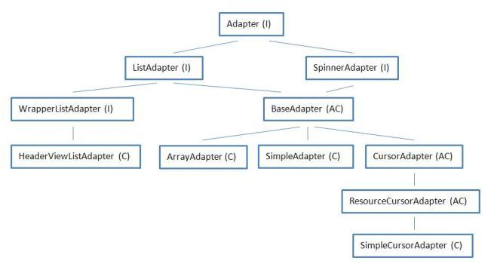

Давайте по порядку смотреть, зачем оно все нужно.

Интерфейс [**Adapter**](http://elsof.ru/go.php?url=http://developer.android.com/reference/android/widget/Adapter.html). Описывает базовые методы, которые должны содержать адаптеры: getCount, getItem, getView и пр.

Интерфейс [**ListAdapter**](http://elsof.ru/go.php?url=http://developer.android.com/reference/android/widget/ListAdapter.html). Этот интерфейс должен быть реализован адаптером, который будет использован в ListView (метод [**setAdapter**](http://elsof.ru/go.php?url=http://developer.android.com/reference/android/widget/ListView.html#setAdapter(android.widget.ListAdapter))). Содержит описание методов для работы с разделителями(separator) списка.

Интерфейс [**SpinnerAdapter**](http://elsof.ru/go.php?url=http://developer.android.com/reference/android/widget/SpinnerAdapter.html). Адаптеры, реализующие этот интерфейс, используются для построения[**Spinner**](http://elsof.ru/go.php?url=http://developer.android.com/reference/android/widget/Spinner.html)(выпадающий список или drop-down). Содержит метод getDropDownView, который возвращает элемент выпадающего списка. На офиц.сайте есть [**пример**](http://elsof.ru/go.php?url=http://developer.android.com/resources/tutorials/views/hello-spinner.html) использования.

Интерфейс [**WrapperListAdapter**](http://elsof.ru/go.php?url=http://developer.android.com/reference/android/widget/WrapperListAdapter.html). Адаптеры, наследующие этот интерфейс используются для работы с вложенными адаптерами. Содержит метод getWrappedAdapter, который позволяет вытащить из основного адаптера вложенный. Чуть дальше поясню.

Класс [**HeaderViewListAdapter**](http://elsof.ru/go.php?url=http://developer.android.com/reference/android/widget/HeaderViewListAdapter.html). Готовый адаптер для работы с Header и Footer. Внутри себя содержит еще один адаптер (ListAdapter), который можно достать с помощью выше рассмотренного метода getWrappedAdapter из интерфейса WrapperListAdapter.

Абстрактный класс [**BaseAdapter**](http://elsof.ru/go.php?url=http://developer.android.com/reference/android/widget/BaseAdapter.html). Содержит немного своих методов и реализует методы интерфейсов, которые наследует, но не все. Своим наследникам оставляет на обязательную реализацию методы: getView, getItemId, getItem, getCount из ListAdapter. Т.е. если хотите создать свой адаптер – это класс вам подходит.

Класс [**ArrayAdapter**](http://elsof.ru/go.php?url=http://developer.android.com/reference/android/widget/ArrayAdapter.html). Готовый адаптер, который мы уже использовали. Принимает на вход список или массив объектов, перебирает его и вставляет строковое значение в указанный TextView. Кроме наследуемых методов содержит методы по работе с коллекцией данных – add, insert, remove, sort, clear и метод setDropDownViewResource для задания layout-ресурса для отображения пунктов выпадающего списка.

Класс [**SimpleAdapter**](http://elsof.ru/go.php?url=http://developer.android.com/reference/android/widget/SimpleAdapter.html). Также готовый к использованию адаптер. Принимает на вход список Map-объектов, где каждый Map-объект – это список атрибутов. Кроме этого на вход принимает два массива – from[] и to[]. В to указываем id экранных элементов, а в from имена(key) из объектов Map, значения которых будут вставлены в соответствующие (из from) экранные элементы.

Т.е. SimpleAdapter – это расширенный ArrayAdapter. Если вы делаете ListView и у вас каждый пункт списка содержит не один TextView, а несколько, то вы используете SimpleAdapter. Кроме наследуемых методов SimpleAdapter содержит методы по наполнению View-элементов значениями из Map – setViewImage, setViewText, setViewBinder. Т.е. видим, что он умеет работать не только с текстом, но и с изображениями. Метод setViewBinder – отличная штука, позволяет вам написать свой парсер значений из Map в View-элементы и адаптер будет использовать его. Это мы еще детально обсудим в дальнейших уроках.

Также содержит реализацию метода setDropDownViewResource.

Абстрактный класс [**CursorAdapter**](http://elsof.ru/go.php?url=http://developer.android.com/reference/android/widget/CursorAdapter.html). Реализует абстрактные методы класса BaseAdapter, содержит свои методы по работе с курсором и оставляет наследникам методы по созданию и наполнению View: newView, bindView.

Абстрактный класс [**ResourceCursorAdapter**](http://elsof.ru/go.php?url=http://developer.android.com/reference/android/widget/ResourceCursorAdapter.html). Содержит методы по настройке используемых адаптером layout-ресурсов. Реализует метод newView из CursorAdapter.

Класс [**SimpleCursorAdapter**](http://elsof.ru/go.php?url=http://developer.android.com/reference/android/widget/SimpleCursorAdapter.html). Готовый адаптер, похож, на SimpleAdapter. Только использует не набор объектов Map, а Cursor, т.е. набор строк с полями. Соответственно в массив from[] вы заносите наименования полей, значения которых хотите вытащить в соответствующие View из массива to.

Содержит метод convertToString, который возвращает строковое значение столбца, который задается методом setStringConversionColumn. Либо можно задать свой конвертер методом setCursorToStringConverter и адаптер будет использовать его при вызове convertToString. В этом конвертере вы уже сами реализуете, что он будет возвращать.

Итого мы получили 4 готовых адаптера: HeaderViewListAdapter, ArrayAdapter, SimpleAdapter, SimpleCursorAdapter. Какой из них использовать - решать вам. Если у вас есть массив строк - то, не раздумывая, берете ArrayAdapter. Если работаете с БД и есть курсор, данные из которого надо вывести в список - используете SimpleCursorAdapter.

Если же эти адаптеры вам не подходят, есть набор абстрактных классов и интерфейсов, которые можем наследовать и реализовать в своих классах для создания своего адаптера. Да и готовые адаптеры всегда можно наследовать и сделать свою реализацию методов.

Кроме этой иерархии есть почти аналогичная ей. В ней содержатся адаптеры для работы с деревом –**ExpandableListView**. Я не буду здесь их расписывать, в целом они похожи на, уже рассмотренные, нами объекты. Но есть разница в том, что здесь данные не одноуровневые, а делятся на группы и элементы.

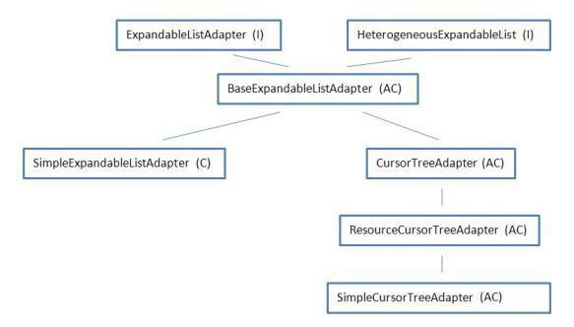

Здесь мы видим один готовый адаптер. SimpleExpandableListAdapter - работает с коллекциями Map.

# Урок 48. Используем SimpleAdapter.

В этом уроке:

- рассмотрим пример использования SimpleAdapter

**SimpleAdapter** работает с данными такого вида List<? extends Map<String, ?>> - т.е. коллекция Map-объектов (или -наследников). Если смотреть с точки зрения списка, то каждый **Map**содержит данные для соответствующего **пункта**списка. Чтобы адаптер знал, какие **данные**в какие **View**-компоненты каждого пункта списка ему вставлять, мы указываем два массива: String[] **from**и int[] **to**. В from перечисляем ключи из Map, а в to – ID View-компонентов. Адаптер перебирает **View**из массива **to**и сопоставляет им **значения**из **Map**по ключам из **from**.

Проверим это на примере. Создадим небольшой список, каждый пункт которого будет состоять из checkbox-а, текстового поля и картинки.

Создадим проект:

**Project name**: P0481_SimpleAdapter  
**Build Target**: Android 2.3.3  
**Application name**: SimpleAdapter  
**Package name**: ru.startandroid.develop.p0481simpleadapter  
**Create Activity**: MainActivity

Рисуем экран **main.xml**:

<?xml version=*"1.0"* encoding=*"utf-8"*?>  
<LinearLayout  
 xmlns:android=*"http://schemas.android.com/apk/res/android"*  
 android:layout_width=*"fill_parent"*  
 android:layout_height=*"fill_parent"*  
 android:orientation=*"vertical"*>  
<ListView  
 android:id=*"@+id/lvSimple"*  
 android:layout_width=*"match_parent"*  
 android:layout_height=*"wrap_content"*>  
</ListView>  
</LinearLayout>

Здесь только LIstView.

Создаем **item.xml** для пункта списка:

<?xml version=*"1.0"* encoding=*"utf-8"*?>  
<LinearLayout  
 xmlns:android=*"http://schemas.android.com/apk/res/android"*  
 android:layout_width=*"match_parent"*  
 android:layout_height=*"match_parent"*  
 android:orientation=*"horizontal"*>  
<ImageView  
 android:id=*"@+id/ivImg"*  
 android:layout_width=*"wrap_content"*  
 android:layout_height=*"wrap_content"*  
 android:src=*"@drawable/ic_launcher"*>  
</ImageView>  
<LinearLayout  
 android:id=*"@+id/linearLayout1"*  
 android:layout_width=*"match_parent"*  
 android:layout_height=*"wrap_content"*  
 android:layout_weight=*"1"*  
 android:orientation=*"vertical"*>  
<CheckBox  
 android:id=*"@+id/cbChecked"*  
 android:layout_width=*"wrap_content"*  
 android:layout_height=*"wrap_content"*  
 android:text=*"CheckBox"*>  
</CheckBox>  
<TextView  
 android:id=*"@+id/tvText"*  
 android:layout_width=*"wrap_content"*  
 android:layout_height=*"wrap_content"*  
 android:layout_gravity=*"right"*  
 android:layout_marginRight=*"20dp"*  
 android:text=*"TextView"*>  
</TextView>  
</LinearLayout>  
</LinearLayout>

Тройка ImageView, CheckBox и TextView будут у нас представлять каждый пункт списка.

Пишем код **MainActivity.java**:

**package** ru.startandroid.develop.p0481simpleadapter;  
  
**import** java.util.ArrayList;  
**import** java.util.HashMap;  
**import** java.util.Map;  
  
**import** android.app.Activity;  
**import** android.os.Bundle;  
**import** android.widget.ListView;  
**import** android.widget.SimpleAdapter;  
  
**public class** MainActivity **extends** Activity {  
  
  // имена атрибутов для Map  
  **final** String ATTRIBUTE_NAME_TEXT = "text";  
  **final** String ATTRIBUTE_NAME_CHECKED = "checked";  
  **final** String ATTRIBUTE_NAME_IMAGE = "image";  
  
  ListView lvSimple;  
  
  /** Called when the activity is first created. */  
  **public void** onCreate(Bundle savedInstanceState) {  
    **super**.onCreate(savedInstanceState);  
    setContentView(R.layout.main);  
  
    // массивы данных  
    String[] texts = { "sometext 1", "sometext 2", "sometext 3",  
        "sometext 4", "sometext 5" };  
    **boolean**[] checked = { true, false, false, true, **false** };  
    **int** img = R.drawable.ic_launcher;  
  
    // упаковываем данные в понятную для адаптера структуру  
    ArrayList<Map<String, Object>> data = **new** ArrayList<Map<String, Object>>(  
        texts.length);  
    Map<String, Object> m;  
    **for** (**int** i = 0; i < texts.length; i++) {  
      m = **new** HashMap<String, Object>();  
      m.put(ATTRIBUTE_NAME_TEXT, texts[i]);  
      m.put(ATTRIBUTE_NAME_CHECKED, checked[i]);  
      m.put(ATTRIBUTE_NAME_IMAGE, img);  
      data.add(m);  
    }  
  
    // массив имен атрибутов, из которых будут читаться данные  
    String[] from = { ATTRIBUTE_NAME_TEXT, ATTRIBUTE_NAME_CHECKED,  
        ATTRIBUTE_NAME_IMAGE };  
    // массив ID View-компонентов, в которые будут вставлять данные  
    **int**[] to = { R.id.tvText, R.id.cbChecked, R.id.ivImg };  
  
    // создаем адаптер  
    SimpleAdapter sAdapter = **new** SimpleAdapter(this, data, R.layout.item,  
        from, to);  
  
    // определяем список и присваиваем ему адаптер  
    lvSimple = (ListView) findViewById(R.id.lvSimple);  
    lvSimple.setAdapter(sAdapter);  
  }  
}

Разбираем код. Мы создаем константы для имен атрибутов, описываем массивы данных  и пакуем эти данные в ArrayList<Map<String,Object>> (img у нас будет одинаков для всех). Далее мы определяем два массива, которые будут использованы для сопоставления данных и View-компонентов. Массив **from**содержит**имена Map-ключей**, а массив **to**–**ID View**-компонентов. Т.е. в R.id.tvText будет вставлено значение из элемента Map с ключом ATTRIBUTE_NAME_TEXT и т.д. по порядку. После этого мы создаем адаптер и увязываем его со списком.

Все сохраним и запускаем. Видим, что все так, как мы и планировали.

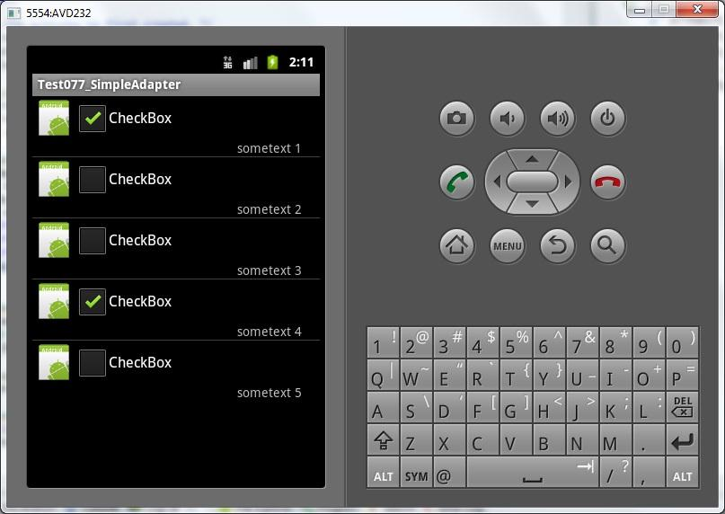

Адаптер перебрал **View**-компоненты (массив **to**) для каждого пункта списка и сопоставил им значения из **Map**(массив **from**). Т.е. карта сопоставления примерно такая:

R.id.tvText – Map.get(ATTRIBUTE_NAME_TEXT)  
R.id.cbChecked - Map.get(ATTRIBUTE_NAME_CHECKED)  
R.id.ivImg - Map.get(ATTRIBUTE_NAME_IMAGE)

А как адаптер понимает, какие методы и для каких View-компонентов надо вызывать, чтобы передать им значения из Map? Он смотрит на **тип**View-компонента и в зависимости от него уже определяет как работать с ним. Для него существует три типа:

1) View, наследующие интерфейс Checkable. Примеры - CheckBox, CheckedTextView, CompoundButton, RadioButton, Switch, ToggleButton. В этом случае адаптер проверяет, является ли соответствующее значение из Map типа **boolean**. Если да, то все ок и вызывается метод [**Checkable.setChecked**](http://elsof.ru/go.php?url=http://developer.android.com/reference/android/widget/Checkable.html#setChecked(boolean)). Иначе получим ошибку.

С версии 2.2 алгоритм чуть поменялся – добавили еще одну ветку логики. Теперь, если значение из Map не **boolean**, то проверяется, что View является наследником **TextView**. Если да, то вставляется текстовое значение из Map.

2) View, являющиеся **TextView**или его наследниками.  Тут просто вызывается метод[**SimpleAdapter.setViewText**](http://elsof.ru/go.php?url=http://developer.android.com/reference/android/widget/SimpleAdapter.html#setViewText(android.widget.TextView, java.lang.String)), а он уже вызывает [**TextView.setText**](http://elsof.ru/go.php?url=http://developer.android.com/reference/android/widget/TextView.html#setText(java.lang.CharSequence)) и передает туда значение из Map.

3) View, являющиеся **ImageView**или его наследниками. Адаптер проверяет тип данных из Map:

- если их можно привести (instanceof) к типу Integer, то вызывается метод[**SimpleAdapter.setViewImage(ImageView v, int value)**](http://elsof.ru/go.php?url=http://developer.android.com/reference/android/widget/SimpleAdapter.html#setViewImage(android.widget.ImageView, int)), а он уже вызывает[**ImageView.setImageResource**](http://elsof.ru/go.php?url=http://developer.android.com/reference/android/widget/ImageView.html#setImageResource(int)).

- иначе вызывается метод [**SimpleAdapter.setViewImage (ImageView v, String value)**](http://elsof.ru/go.php?url=http://developer.android.com/reference/android/widget/SimpleAdapter.html#setViewImage(android.widget.ImageView, java.lang.String)), который снова пытается привести значение к int и вызвать метод ImageView.setImageResource, и, если не получается, то преобразует строку к **Uri**(Uri.parse) и вызвает метод [**ImageView.setImageURI(Uri)**](http://elsof.ru/go.php?url=http://developer.android.com/reference/android/widget/ImageView.html#setImageURI(android.net.Uri)).

Если View не подходит ни под один из трех вышеперечисленных типов, то получим ошибку.

Немного поэкспериментируем, и попробуем в CheckBox вставлять тот же текст, что и в TextView. Адаптер сможет это сделать (если версия Android - 2.2 и выше), т.к. **CheckBox**является наследником**TextView**.

Для этого перепишем заполнение массивов:

    // массив имен атрибутов, из которых будут читаться данные  
    String[] from = { ATTRIBUTE_NAME_TEXT, ATTRIBUTE_NAME_CHECKED,  
        ATTRIBUTE_NAME_IMAGE, ATTRIBUTE_NAME_TEXT };  
  
    // массив ID View-компонентов, в которые будут вставлять данные  
    **int**[] to = { R.id.tvText, R.id.cbChecked, R.id.ivImg, R.id.cbChecked };

Мы добавили адаптеру указание, чтобы он в R.id.cbChecked (CheckBox), вставил текст из Map по ключу ATTRIBUTE_NAME_TEXT.

Сохраняем, запускаем.

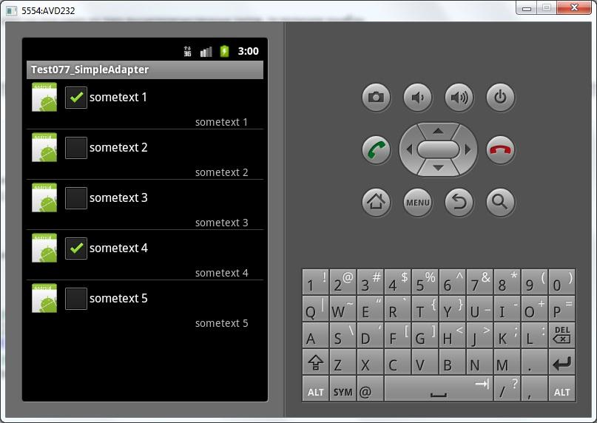

Текст успешно вставился в CheckBox.

Теперь попробуем передать данные неверно. Например, вместо id изображения, передадим boolean в R.id.ivImg. Для этого изменим from:

    // массив имен атрибутов, из которых будут читаться данные  
    String[] from = { ATTRIBUTE_NAME_TEXT, ATTRIBUTE_NAME_CHECKED,  
        ATTRIBUTE_NAME_CHECKED, ATTRIBUTE_NAME_TEXT };

Сохраним, запустим.

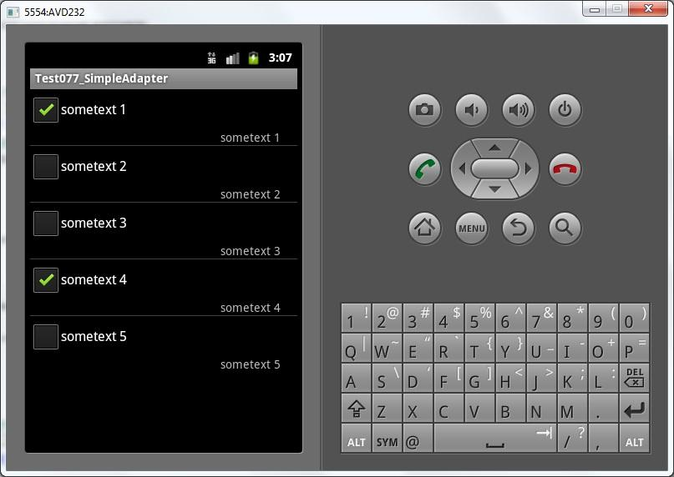

Видим, что картинки нет. Адаптер определил, что передали не Integer и попытался показать картинку по Uri из текстовой интерпретации boolean, но у него не получилось.

В общем, штука неплохая, но функционал довольно ограничен - поставить галку, указать картинку и разместить текст. В следующий раз попробуем расширить функционал под свои потребности.

Думаю, имеет смысл сказать, что, если ставить и снимать галку в пунктах, то данные адаптера при этом не меняются.

**Урок 49. SimpleAdapter. Методы SetViewText и SetViewImage**

В этом уроке:

- используем методы SetViewText и SetViewImage

Мы уже знаем, что **SimpleAdapter**умеет вставлять текст в TextView элементы и изображения в ImageView. Он использует для этого методы **SetViewText**и **SetViewImage**. Мы можем создать **свой адаптер** на основе SimpleAdapter и реализовать эти методы под наши цели.

Эти методы предоставляют нам **View**и **данные**, а значит мы можем менять View в зависимости от данных. В качестве примера, сделаем список, отражающий динамику некоего показателя в разрезе дней. Если динамика положительная – будем разукрашивать элементы в зеленый цвет, если отрицательная – в красный.

Создадим проект:

**Project name**: P0491_SimpleAdapterCustom1  
**Build Target**: Android 2.3.3  
**Application name**: SimpleAdapterCustom1  
**Package name**: ru.startandroid.develop.p0491simpleadaptercustom1  
**Create Activity**: MainActivity

Рисуем экран **main.xml**:

<?xml version=*"1.0"* encoding=*"utf-8"*?>  
<LinearLayout  
 xmlns:android=*"http://schemas.android.com/apk/res/android"*  
 android:layout_width=*"fill_parent"*  
 android:layout_height=*"fill_parent"*  
 android:orientation=*"vertical"*>  
<ListView  
 android:id=*"@+id/lvSimple"*  
 android:layout_width=*"match_parent"*  
 android:layout_height=*"wrap_content"*>  
</ListView>  
</LinearLayout>

На экране только список.

И layout для пункта списка **item.xml**:

<?xml version=*"1.0"* encoding=*"utf-8"*?>  
<LinearLayout  
 xmlns:android=*"http://schemas.android.com/apk/res/android"*  
 android:layout_width=*"match_parent"*  
 android:layout_height=*"wrap_content"*  
 android:orientation=*"horizontal"*>  
<LinearLayout  
 android:layout_width=*"match_parent"*  
 android:layout_height=*"wrap_content"*  
 android:layout_marginBottom=*"5dp"*  
 android:layout_marginTop=*"5dp"*  
 android:orientation=*"horizontal"*>  
<ImageView  
 android:id=*"@+id/ivImg"*  
 android:layout_width=*"30dp"*  
 android:layout_height=*"22dp"*  
 android:scaleType=*"fitCenter"*>  
</ImageView>  
<TextView  
 android:id=*"@+id/tvValue"*  
 android:layout_width=*"wrap_content"*  
 android:layout_height=*"wrap_content"*  
 android:layout_marginLeft=*"10dp"*  
 android:text=*"TextView"*  
 android:textSize=*"20sp"*>  
</TextView>  
<FrameLayout  
 android:layout_width=*"match_parent"*  
 android:layout_height=*"wrap_content"*>  
<TextView  
 android:id=*"@+id/tvText"*  
 android:layout_width=*"wrap_content"*  
 android:layout_height=*"wrap_content"*  
 android:layout_gravity=*"center_vertical|center_horizontal"*  
 android:text=*"TextView"*  
 android:textSize=*"20sp"*>  
</TextView>  
</FrameLayout>  
</LinearLayout>  
</LinearLayout>

Компонент **ivImg**будет отображать стрелку вниз или вверх, **tvValue**– значение динамики, **tvText**– номер дня.

Код **MainActivity.java**:

**package** ru.startandroid.develop.p0491simpleadaptercustom1;  
  
**import** java.util.ArrayList;  
**import** java.util.HashMap;  
**import** java.util.List;  
**import** java.util.Map;  
  
**import** android.app.Activity;  
**import** android.content.Context;  
**import** android.graphics.Color;  
**import** android.os.Bundle;  
**import** android.widget.ImageView;  
**import** android.widget.ListView;  
**import** android.widget.SimpleAdapter;  
**import** android.widget.TextView;  
  
**public class** MainActivity **extends** Activity {  
  
  // имена атрибутов для Map  
  **final** String ATTRIBUTE_NAME_TEXT = "text";  
  **final** String ATTRIBUTE_NAME_VALUE = "value";  
  **final** String ATTRIBUTE_NAME_IMAGE = "image";  
  
  // картинки для отображения динамики   
  **final int** positive = android.R.drawable.arrow_up_float;  
  **final int** negative = android.R.drawable.arrow_down_float;  
    
  ListView lvSimple;  
  
  /** Called when the activity is first created. */  
  **public void** onCreate(Bundle savedInstanceState) {  
    **super**.onCreate(savedInstanceState);  
    setContentView(R.layout.main);  
  
    // массив данных  
    **int**[] values = { 8, 4, -3, 2, -5, 0, 3, -6, 1, -1 };  
  
    // упаковываем данные в понятную для адаптера структуру  
    ArrayList<Map<String, Object>> data = **new** ArrayList<Map<String, Object>>(  
        values.length);  
    Map<String, Object> m;  
    **int** img = 0;  
    **for** (**int** i = 0; i < values.length; i++) {  
      m = **new** HashMap<String, Object>();  
      m.put(ATTRIBUTE_NAME_TEXT, "Day " + (i + 1));  
      m.put(ATTRIBUTE_NAME_VALUE, values[i]);  
      **if** (values[i] == 0) img = 0; **else** img = (values[i] > 0) ? positive : negative;  
      m.put(ATTRIBUTE_NAME_IMAGE, img);  
      data.add(m);  
    }  
  
    // массив имен атрибутов, из которых будут читаться данные  
    String[] from = { ATTRIBUTE_NAME_TEXT, ATTRIBUTE_NAME_VALUE,  
        ATTRIBUTE_NAME_IMAGE };  
    // массив ID View-компонентов, в которые будут вставлять данные  
    **int**[] to = { R.id.tvText, R.id.tvValue, R.id.ivImg };  
  
    // создаем адаптер  
    MySimpleAdapter sAdapter = **new** MySimpleAdapter(this, data,  
        R.layout.item, from, to);  
  
    // определяем список и присваиваем ему адаптер  
    lvSimple = (ListView) findViewById(R.id.lvSimple);  
    lvSimple.setAdapter(sAdapter);  
  }  
  
  **class** MySimpleAdapter **extends** SimpleAdapter {  
  
    **public** MySimpleAdapter(Context context,  
        List<? **extends** Map<String, ?>> data, **int** resource,  
        String[] from, **int**[] to) {  
      **super**(context, data, resource, from, to);  
    }  
  
    @Override  
    **public void** setViewText(TextView v, String text) {  
      // метод супер-класса, который вставляет текст  
      **super**.setViewText(v, text);  
      // если нужный нам TextView, то разрисовываем   
      **if** (v.getId() == R.id.tvValue) {  
        **int** i = Integer.parseInt(text);  
        **if** (i < 0) v.setTextColor(Color.RED); **else  
          if** (i > 0) v.setTextColor(Color.GREEN);  
      }  
    }  
  
    @Override  
    **public void** setViewImage(ImageView v, **int** value) {  
      // метод супер-класса  
      **super**.setViewImage(v, value);  
      // разрисовываем ImageView  
      **if** (value == negative) v.setBackgroundColor(Color.RED); **else  
        if** (value == positive) v.setBackgroundColor(Color.GREEN);  
    }  
  }  
}

Код создания адаптера обычен. Придумываем данные **values**и упаковываем их в коллекцию **Map**-объектов. Каждый Map будет состоять из трех атрибутов

ATTRIBUTE_NAME_TEXT - текст с номером дня  
ATTRIBUTE_NAME_VALUE - значение динамики  
ATTRIBUTE_NAME_IMAGE - id картинки для отображения, в зависимости от значения (положительное или отрицательное)

Затем заполняем массивы сопоставления данных (from) и View (to), создаем адаптер, используя свой класс **MySimpleAdapter**, и настраиваем список.

Смотрим реализацию **MySimpleAdapter**. Конструктор вызывает конструктор супер-класса, тут ничего не меняем. Менять будем методы:

**setViewText**

Сначала выполняем метод супер-класса, который вставляет данные. А далее смотрим, если View, это тот TextView, который будет отображать значения, то меняем цвет текста на красный или зеленый в зависимости от значения, которое он будет отображать.

**setViewImage**

Выполняем метод супер-класса, чтобы ImageView получил изображение, а дальше меняем его фон в зависимости от значения. Картинка, которую мы вставляем , с альфа-слоем, поэтому фон будет виден. Проверку по id ImageView не выполняем, т.к. ImageView у нас только один.

Все сохраним и запускаем.

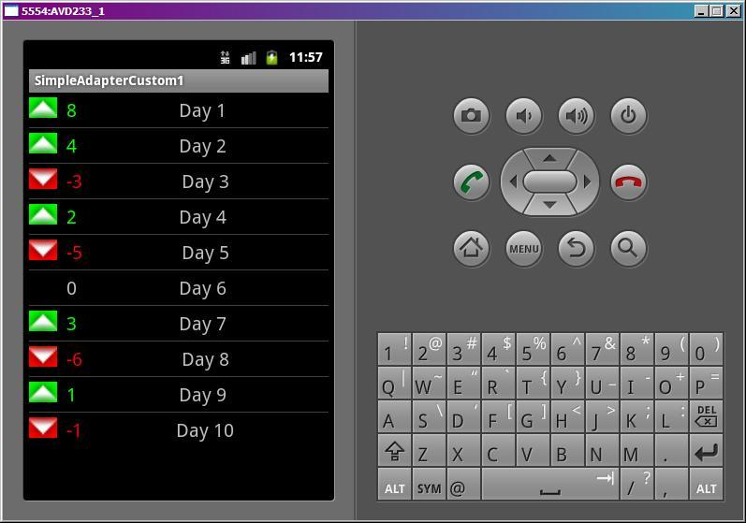

Отобразились картинка, значение и день. Фон картинки и цвет текста значения меняются в зависимости от значения – положительное или отрицательное.

Только список.

Нам понадобится создать файл res/values/**colors.xml**, где мы перечислим требуемые нам цвета:

<?xml version=*"1.0"* encoding=*"utf-8"*?>  
<resources>  
<color name=*"Bckgr"*>#9C9C9C</color>  
<color name=*"Red"*>#33FF0000</color>  
<color name=*"Orange"*>#33FFFF00</color>  
<color name=*"Green"*>#3300FF00</color>  
<color name=*"Black"*>#000000</color>  
</resources>

Теперь создаем layout для пунктов списка res/layout/**item.xml**:

<?xml version=*"1.0"* encoding=*"utf-8"*?>  
<LinearLayout  
 xmlns:android=*"http://schemas.android.com/apk/res/android"*  
 android:layout_width=*"match_parent"*  
 android:layout_height=*"match_parent"*  
 android:orientation=*"vertical"*  
 android:background=*"@color/Bckgr"*>  
<LinearLayout  
 android:id=*"@+id/llLoad"*  
 android:layout_width=*"match_parent"*  
 android:layout_height=*"wrap_content"*  
 android:orientation=*"vertical"*>  
<TextView  
 android:id=*"@+id/tvLoad"*  
 android:layout_width=*"wrap_content"*  
 android:layout_height=*"wrap_content"*  
 android:text=*"TextView"*  
 android:layout_gravity=*"center_horizontal"*  
 android:textColor=*"@color/Black"*>  
</TextView>  
<ProgressBar  
 android:id=*"@+id/pbLoad"*  
 style=*"?android:attr/progressBarStyleHorizontal"*  
 android:layout_width=*"match_parent"*  
 android:layout_height=*"wrap_content"*  
 android:layout_margin=*"5dp"*  
 android:max=*"100"*>  
</ProgressBar>  
</LinearLayout>  
</LinearLayout>

llLoad – LinearLayout который занимает весь пункт списка, и который мы будем разукрашивать,   
tvLoad – текст-инфа,   
pbLoad – индикатор загрузки.

Код **MainActivity.java**:

**package** ru.startandroid.develop.p0501simpleadaptercustom2;  
  
**import** java.util.ArrayList;  
**import** java.util.HashMap;  
**import** java.util.Map;  
  
**import** android.app.Activity;  
**import** android.os.Bundle;  
**import** android.view.View;  
**import** android.widget.ListView;  
**import** android.widget.ProgressBar;  
**import** android.widget.SimpleAdapter;  
  
**public class** MainActivity **extends** Activity {  
  
  // имена атрибутов для Map  
  **final** String ATTRIBUTE_NAME_TEXT = "text";  
  **final** String ATTRIBUTE_NAME_PB = "pb";  
  **final** String ATTRIBUTE_NAME_LL = "ll";  
  
  ListView lvSimple;  
  
  /** Called when the activity is first created. */  
  **public void** onCreate(Bundle savedInstanceState) {  
    **super**.onCreate(savedInstanceState);  
    setContentView(R.layout.main);  
  
    // массив данных  
    **int** load[] = { 41, 48, 22, 35, 30, 67, 51, 88 };  
  
    // упаковываем данные в понятную для адаптера структуру  
    ArrayList<Map<String, Object>> data = **new** ArrayList<Map<String, Object>>(  
        load.length);  
    Map<String, Object> m;  
    **for** (**int** i = 0; i < load.length; i++) {  
      m = **new** HashMap<String, Object>();  
      m.put(ATTRIBUTE_NAME_TEXT, "Day " + (i+1) + ". Load: " + load[i] + "%");  
      m.put(ATTRIBUTE_NAME_PB, load[i]);  
      m.put(ATTRIBUTE_NAME_LL, load[i]);  
      data.add(m);  
    }  
  
    // массив имен атрибутов, из которых будут читаться данные  
    String[] from = { ATTRIBUTE_NAME_TEXT, ATTRIBUTE_NAME_PB,  
        ATTRIBUTE_NAME_LL };  
    // массив ID View-компонентов, в которые будут вставлять данные  
    **int**[] to = { R.id.tvLoad, R.id.pbLoad, R.id.llLoad };  
  
    // создаем адаптер  
    SimpleAdapter sAdapter = **new** SimpleAdapter(this, data, R.layout.item,  
        from, to);  
    // Указываем адаптеру свой биндер  
    sAdapter.setViewBinder(**new** MyViewBinder());  
  
    // определяем список и присваиваем ему адаптер  
    lvSimple = (ListView) findViewById(R.id.lvSimple);  
    lvSimple.setAdapter(sAdapter);  
  }  
  
  **class** MyViewBinder **implements** SimpleAdapter.ViewBinder {  
      
    **int** red = getResources().getColor(R.color.Red);  
    **int** orange = getResources().getColor(R.color.Orange);  
    **int** green = getResources().getColor(R.color.Green);  
      
    @Override  
    **public boolean** setViewValue(View view, Object data,  
        String textRepresentation) {  
      **int** i = 0;  
      **switch** (view.getId()) {  
      // LinearLayout  
      **case** R.id.llLoad:  
        i = ((Integer) data).intValue();  
        **if** (i < 40) view.setBackgroundColor(green); **else   
          if** (i < 70) view.setBackgroundColor(orange); **else** view.setBackgroundColor(red);  
        **return true**;  
      // ProgressBar    
      **case** R.id.pbLoad:  
        i = ((Integer) data).intValue();  
        ((ProgressBar)view).setProgress(i);  
        **return true**;  
      }  
      **return false**;  
    }  
  }  
}

Смотрим код. Заполняем массив данных загрузки по 100-бальной шкале. Формируем данные для адаптера: в **TextView**будем передавать краткую информацию (**String**), а в **PgrogressBar** и **LinearLayout**– значение загрузки (**int**). Заполняем массивы сопоставления, создаем адаптер, говорим ему, чтобы использовал наш биндер, и настраиваем список.

Вложенный класс **MyViewBinder**– это наша реализация биндера. Мы должны реализовать метод**setViewValue**, который будет использоваться адаптером для сопоставления данных из Map и View-компонентов. На вход ему идут:

**view**- View-компонент   
**data**- данные для него   
**textRepresentation**- текстовое представление данных (data.toString() или пустой String, но никогда не null)

Итак, смотрим реализацию. Сначала проверяется какой компонент нам дали на обработку.

В случае **llLoad**мы ожидаем данные типа int, поэтому выполняем приведение Object к Integer и получаем данные по загрузке из массива. А далее смотрим уровень этой загрузки. Если меньше 40, то будем считать, что все ок, цвет фона зеленый. От 40 до 70 – внимание, цвет желтый. Выше 70 – высокая нагрузка, красный цвет. Возвращаем **true**. Это важно! Тем самым мы говорим адаптеру, что мы успешно **выполнили**биндинг для данного компонента и выполнять для него стандартную обработку не надо.

В случае **pbLoad**мы также ожидаем int и выполняем приведение. А затем просто вызываем метод setProgress и передаем ему значение. В конце возвращаем true – мы сами успешно обработали компонент, стандартная обработка не нужна.

Для всех других View-компонентов метод **setViewValue**будет возвращать **false**. Это значит, компоненты пойдут на **стандартную** обработку адаптером. В нашем случае по этому пути отправится **tvLoad**и адаптер сам передаст ему текст из Map, наше вмешательство не нужно.

Все сохраняем и запускаем.

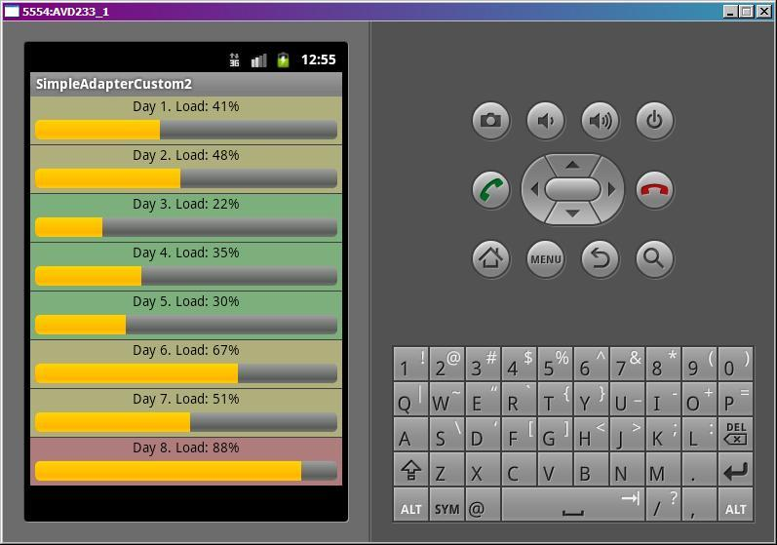

Получаем вот такую картинку. LinearLayout заполнился цветом, ProgressBar отобразил уровень загрузки, TextView показал информацию о дне и загрузке.

**Урок 50. SimpleAdapter. Используем ViewBinder**

В этом уроке:

- используем свой SimpleAdapter.ViewBinder

Адаптер **SimpleAdapter**при своей работе сопоставляет **View**-компоненты и значения из **Map**-объектов. Как он это делает по умолчанию и с каким View-компонентами умеет работать, мы рассмотрели в предыдущих уроках. Но если нам не хватает этих возможностей, мы всегда можем **создать свой обработчик** и присвоить его адаптеру.

Для этого используется метод [**setViewBinder (SimpleAdapter.ViewBinder viewBinder)**](http://elsof.ru/go.php?url=http://developer.android.com/reference/android/widget/SimpleAdapter.html#setViewBinder(android.widget.SimpleAdapter.ViewBinder)), который на вход требует объект [**SimpleAdapter.ViewBinder**](http://elsof.ru/go.php?url=http://developer.android.com/reference/android/widget/SimpleAdapter.ViewBinder.html). Мы создаем свой вариант этого биндера и реализуем в нем метод [**setViewValue(View view, Object data, String textRepresentation)**](http://elsof.ru/go.php?url=http://developer.android.com/reference/android/widget/SimpleAdapter.ViewBinder.html#setViewValue(android.view.View, java.lang.Object, java.lang.String)), в котором прописываем всю логику сопоставления данных и компонентов (биндинга). Метод возвращает значение boolean.

Алгоритм работы адаптера таков: он сначала проверяет, давали ли ему сторонний биндер.

Если находит, то выполняет его метод **setViewValue**. Если метод возвращает **true**, то адаптер считает, что обработка успешно **завершена**, если же **false**– то он выполняет биндинг в своем **стандартном**алгоритме, который мы рассмотрели на предыдущих уроках.

Если адаптер **не находит** сторонний биндер, он также выполняет **стандартный**биндинг.

Т.е. наша задача – заполнить метод **SimpleAdapter.ViewBinder.setViewValue**. И здесь уже нет ограничений на TextView или ImageView,  может быть обработан и заполнен любой компонент. Создадим пример, в котором будем заполнять значение ProgressBar и менять цвет LinearLayout.

Это будет приложение-мониторинг, которое отображает уровень загрузки мощностей какой-то системы в разрезе дней. ProgressBar будет показывать уровень загрузки, а весь пункт списка будет подкрашиваться цветом в зависимости от уровня загрузки.

Создадим проект:

**Project name**: P0501_SimpleAdapterCustom2  
**Build Target**: Android 2.3.3  
**Application name**: SimpleAdapterCustom2  
**Package name**: ru.startandroid.develop.p0501simpleadaptercustom2  
**Create Activity**: MainActivity

Рисуем экран **main.xml**:

<?xml version=*"1.0"* encoding=*"utf-8"*?>  
<LinearLayout  
 xmlns:android=*"http://schemas.android.com/apk/res/android"*  
 android:layout_width=*"fill_parent"*  
 android:layout_height=*"fill_parent"*  
 android:orientation=*"vertical"*>  
<ListView  
 android:id=*"@+id/lvSimple"*  
 android:layout_width=*"match_parent"*  
 android:layout_height=*"wrap_content"*>  
</ListView>  
</LinearLayout>

Только список.

Нам понадобится создать файл res/values/**colors.xml**, где мы перечислим требуемые нам цвета:

<?xml version=*"1.0"* encoding=*"utf-8"*?>  
<resources>  
<color name=*"Bckgr"*>#9C9C9C</color>  
<color name=*"Red"*>#33FF0000</color>  
<color name=*"Orange"*>#33FFFF00</color>  
<color name=*"Green"*>#3300FF00</color>  
<color name=*"Black"*>#000000</color>  
</resources>

Теперь создаем layout для пунктов списка res/layout/**item.xml**:

<?xml version=*"1.0"* encoding=*"utf-8"*?>  
<LinearLayout  
 xmlns:android=*"http://schemas.android.com/apk/res/android"*  
 android:layout_width=*"match_parent"*  
 android:layout_height=*"match_parent"*  
 android:orientation=*"vertical"*  
 android:background=*"@color/Bckgr"*>  
<LinearLayout  
 android:id=*"@+id/llLoad"*  
 android:layout_width=*"match_parent"*  
 android:layout_height=*"wrap_content"*  
 android:orientation=*"vertical"*>  
<TextView  
 android:id=*"@+id/tvLoad"*  
 android:layout_width=*"wrap_content"*  
 android:layout_height=*"wrap_content"*  
 android:text=*"TextView"*  
 android:layout_gravity=*"center_horizontal"*  
 android:textColor=*"@color/Black"*>  
</TextView>  
<ProgressBar  
 android:id=*"@+id/pbLoad"*  
 style=*"?android:attr/progressBarStyleHorizontal"*  
 android:layout_width=*"match_parent"*  
 android:layout_height=*"wrap_content"*  
 android:layout_margin=*"5dp"*  
 android:max=*"100"*>  
</ProgressBar>  
</LinearLayout>  
</LinearLayout>

llLoad – LinearLayout который занимает весь пункт списка, и который мы будем разукрашивать,   
tvLoad – текст-инфа,   
pbLoad – индикатор загрузки.

Код **MainActivity.java**:

**package** ru.startandroid.develop.p0501simpleadaptercustom2;  
  
**import** java.util.ArrayList;  
**import** java.util.HashMap;  
**import** java.util.Map;  
  
**import** android.app.Activity;  
**import** android.os.Bundle;  
**import** android.view.View;  
**import** android.widget.ListView;  
**import** android.widget.ProgressBar;  
**import** android.widget.SimpleAdapter;  
  
**public class** MainActivity **extends** Activity {  
  
  // имена атрибутов для Map  
  **final** String ATTRIBUTE_NAME_TEXT = "text";  
  **final** String ATTRIBUTE_NAME_PB = "pb";  
  **final** String ATTRIBUTE_NAME_LL = "ll";  
  
  ListView lvSimple;  
  
  /** Called when the activity is first created. */  
  **public void** onCreate(Bundle savedInstanceState) {  
    **super**.onCreate(savedInstanceState);  
    setContentView(R.layout.main);  
  
    // массив данных  
    **int** load[] = { 41, 48, 22, 35, 30, 67, 51, 88 };  
  
    // упаковываем данные в понятную для адаптера структуру  
    ArrayList<Map<String, Object>> data = **new** ArrayList<Map<String, Object>>(  
        load.length);  
    Map<String, Object> m;  
    **for** (**int** i = 0; i < load.length; i++) {  
      m = **new** HashMap<String, Object>();  
      m.put(ATTRIBUTE_NAME_TEXT, "Day " + (i+1) + ". Load: " + load[i] + "%");  
      m.put(ATTRIBUTE_NAME_PB, load[i]);  
      m.put(ATTRIBUTE_NAME_LL, load[i]);  
      data.add(m);  
    }  
  
    // массив имен атрибутов, из которых будут читаться данные  
    String[] from = { ATTRIBUTE_NAME_TEXT, ATTRIBUTE_NAME_PB,  
        ATTRIBUTE_NAME_LL };  
    // массив ID View-компонентов, в которые будут вставлять данные  
    **int**[] to = { R.id.tvLoad, R.id.pbLoad, R.id.llLoad };  
  
    // создаем адаптер  
    SimpleAdapter sAdapter = **new** SimpleAdapter(this, data, R.layout.item,  
        from, to);  
    // Указываем адаптеру свой биндер  
    sAdapter.setViewBinder(**new** MyViewBinder());  
  
    // определяем список и присваиваем ему адаптер  
    lvSimple = (ListView) findViewById(R.id.lvSimple);  
    lvSimple.setAdapter(sAdapter);  
  }  
  
  **class** MyViewBinder **implements** SimpleAdapter.ViewBinder {  
      
    **int** red = getResources().getColor(R.color.Red);  
    **int** orange = getResources().getColor(R.color.Orange);  
    **int** green = getResources().getColor(R.color.Green);  
      
    @Override  
    **public boolean** setViewValue(View view, Object data,  
        String textRepresentation) {  
      **int** i = 0;  
      **switch** (view.getId()) {  
      // LinearLayout  
      **case** R.id.llLoad:  
        i = ((Integer) data).intValue();  
        **if** (i < 40) view.setBackgroundColor(green); **else   
          if** (i < 70) view.setBackgroundColor(orange); **else** view.setBackgroundColor(red);  
        **return true**;  
      // ProgressBar    
      **case** R.id.pbLoad:  
        i = ((Integer) data).intValue();  
        ((ProgressBar)view).setProgress(i);  
        **return true**;  
      }  
      **return false**;  
    }  
  }  
}

Смотрим код. Заполняем массив данных загрузки по 100-бальной шкале. Формируем данные для адаптера: в **TextView**будем передавать краткую информацию (**String**), а в **PgrogressBar** и **LinearLayout**– значение загрузки (**int**). Заполняем массивы сопоставления, создаем адаптер, говорим ему, чтобы использовал наш биндер, и настраиваем список.

Вложенный класс **MyViewBinder**– это наша реализация биндера. Мы должны реализовать метод**setViewValue**, который будет использоваться адаптером для сопоставления данных из Map и View-компонентов. На вход ему идут:

**view**- View-компонент   
**data**- данные для него   
**textRepresentation**- текстовое представление данных (data.toString() или пустой String, но никогда не null)

Итак, смотрим реализацию. Сначала проверяется какой компонент нам дали на обработку.

В случае **llLoad**мы ожидаем данные типа int, поэтому выполняем приведение Object к Integer и получаем данные по загрузке из массива. А далее смотрим уровень этой загрузки. Если меньше 40, то будем считать, что все ок, цвет фона зеленый. От 40 до 70 – внимание, цвет желтый. Выше 70 – высокая нагрузка, красный цвет. Возвращаем **true**. Это важно! Тем самым мы говорим адаптеру, что мы успешно **выполнили**биндинг для данного компонента и выполнять для него стандартную обработку не надо.

В случае **pbLoad**мы также ожидаем int и выполняем приведение. А затем просто вызываем метод setProgress и передаем ему значение. В конце возвращаем true – мы сами успешно обработали компонент, стандартная обработка не нужна.

Для всех других View-компонентов метод **setViewValue**будет возвращать **false**. Это значит, компоненты пойдут на **стандартную** обработку адаптером. В нашем случае по этому пути отправится **tvLoad**и адаптер сам передаст ему текст из Map, наше вмешательство не нужно.

Все сохраняем и запускаем.



Получаем вот такую картинку. LinearLayout заполнился цветом, ProgressBar отобразил уровень загрузки, TextView показал информацию о дне и загрузке.

# Урок 51. SimpleAdapter, добавление и удаление записей

В этом уроке:

- используем SimpleAdapter для построения списка  
- добавляем и удаляем записи в списке

Как выводить данные в список с помощью **SimpleAdapter**мы знаем. Теперь попробуем эти данные менять. Сделаем список с возможностью **удаления**и **добавления**записей. Добавлять будем кнопкой, а удалять с помощью контекстного меню.

Создадим проект:

**Project name**: P0511_SimpleAdapterData  
**Build Target**: Android 2.3.3  
**Application name**: SimpleAdapterData  
**Package name**: ru.startandroid.develop.p0511simpleadapterdata  
**Create Activity**: MainActivity

Экран **main.xml**:

<?xml version=*"1.0"* encoding=*"utf-8"*?>  
<LinearLayout  
 xmlns:android=*"http://schemas.android.com/apk/res/android"*  
 android:layout_width=*"fill_parent"*  
 android:layout_height=*"fill_parent"*  
 android:orientation=*"vertical"*>  
<Button  
 android:layout_width=*"wrap_content"*  
 android:layout_height=*"wrap_content"*  
 android:onClick=*"onButtonClick"*  
 android:text=*"Добавить запись"*>  
</Button>  
<ListView  
 android:id=*"@+id/lvSimple"*  
 android:layout_width=*"match_parent"*  
 android:layout_height=*"wrap_content"*>  
</ListView>  
</LinearLayout>

Кнопка для добавления и список. Из интересного можно отметить свойство **onClick**у кнопки. Дальше станет понятно, что это.

Layout для пункта списка **item.xml**:

<?xml version=*"1.0"* encoding=*"utf-8"*?>  
<LinearLayout  
 xmlns:android=*"http://schemas.android.com/apk/res/android"*  
 android:layout_width=*"match_parent"*  
 android:layout_height=*"wrap_content"*  
 android:orientation=*"horizontal"*>  
<ImageView  
 android:id=*"@+id/ivImg"*  
 android:layout_width=*"wrap_content"*  
 android:layout_height=*"wrap_content"*  
 android:src=*"@drawable/ic_launcher"*>  
</ImageView>  
<TextView  
 android:id=*"@+id/tvText"*  
 android:layout_width=*"wrap_content"*  
 android:layout_height=*"wrap_content"*  
 android:layout_gravity=*"center_vertical"*  
 android:layout_marginLeft=*"10dp"*  
 android:text=*""*  
 android:textSize=*"18sp"*>  
</TextView>  
</LinearLayout>

Картинка и текст.

Код **MainActivity.java**:

**package** ru.startandroid.develop.p0511simpleadapterdata;  
**import** java.util.ArrayList;  
**import** java.util.HashMap;  
**import** java.util.Map;  
  
**import** android.app.Activity;  
**import** android.os.Bundle;  
**import** android.view.ContextMenu;  
**import** android.view.ContextMenu.ContextMenuInfo;  
**import** android.view.MenuItem;  
**import** android.view.View;  
**import** android.widget.AdapterView.AdapterContextMenuInfo;  
**import** android.widget.ListView;  
**import** android.widget.SimpleAdapter;  
  
**public class** MainActivity **extends** Activity {  
  
  **private static final int** CM_DELETE_ID = 1;  
  
  // имена атрибутов для Map  
  **final** String ATTRIBUTE_NAME_TEXT = "text";  
  **final** String ATTRIBUTE_NAME_IMAGE = "image";  
  
  ListView lvSimple;  
  SimpleAdapter sAdapter;  
  ArrayList<Map<String, Object>> data;  
  Map<String, Object> m;  
  
  /** Called when the activity is first created. */  
  **public void** onCreate(Bundle savedInstanceState) {  
    **super**.onCreate(savedInstanceState);  
    setContentView(R.layout.main);  
  
    // упаковываем данные в понятную для адаптера структуру  
    data = **new** ArrayList<Map<String, Object>>();  
    **for** (**int** i = 1; i < 5; i++) {  
      m = **new** HashMap<String, Object>();  
      m.put(ATTRIBUTE_NAME_TEXT, "sometext " + i);  
      m.put(ATTRIBUTE_NAME_IMAGE, R.drawable.ic_launcher);  
      data.add(m);  
    }  
  
    // массив имен атрибутов, из которых будут читаться данные  
    String[] from = { ATTRIBUTE_NAME_TEXT, ATTRIBUTE_NAME_IMAGE };  
    // массив ID View-компонентов, в которые будут вставлять данные  
    **int**[] to = { R.id.tvText, R.id.ivImg };  
  
    // создаем адаптер  
    sAdapter = **new** SimpleAdapter(this, data, R.layout.item, from, to);  
  
    // определяем список и присваиваем ему адаптер  
    lvSimple = (ListView) findViewById(R.id.lvSimple);  
    lvSimple.setAdapter(sAdapter);  
    registerForContextMenu(lvSimple);  
  }  
  
  **public void** onButtonClick(View v) {  
    // создаем новый Map  
    m = **new** HashMap<String, Object>();  
    m.put(ATTRIBUTE_NAME_TEXT, "sometext " + (data.size() + 1));  
    m.put(ATTRIBUTE_NAME_IMAGE, R.drawable.ic_launcher);  
    // добавляем его в коллекцию  
    data.add(m);  
    // уведомляем, что данные изменились  
    sAdapter.notifyDataSetChanged();  
  }  
  
  @Override  
  **public void** onCreateContextMenu(ContextMenu menu, View v,  
      ContextMenuInfo menuInfo) {  
    **super**.onCreateContextMenu(menu, v, menuInfo);  
    menu.add(0, CM_DELETE_ID, 0, "Удалить запись");  
  }  
  
  @Override  
  **public boolean** onContextItemSelected(MenuItem item) {  
    **if** (item.getItemId() == CM_DELETE_ID) {  
      // получаем инфу о пункте списка  
      AdapterContextMenuInfo acmi = (AdapterContextMenuInfo) item.getMenuInfo();  
      // удаляем Map из коллекции, используя позицию пункта в списке  
      data.remove(acmi.position);  
      // уведомляем, что данные изменились  
      sAdapter.notifyDataSetChanged();  
      **return true**;  
    }  
    **return super**.onContextItemSelected(item);  
  }  
}

В методе **onCreate**мы формируем коллекцию Map-объектов, массивы сопоставления, создаем адаптер и список, добавляем возможность контекстного меню для списка.

Метод **onButtonClick**– его мы указали в main.xml в свойстве **onClick**кнопки. И теперь при нажатии на кнопку выполнится этот метод. Отдельный обработчик нажатия не нужен.

В этом методе мы создаем новый Map, добавляем его к коллекции данных и сообщаем, что данные изменились и надо обновить список.

Метод **onCreateContextMenu**– создание контекстного меню. Создаем только один пункт - для удаления записи.

В **onContextItemSelected**обрабатываем нажатие на пункт контекстного меню. При вызове контекстного меню объект, для которого оно было вызвано, передает в меню информацию о себе. Чтобы получить данные по пункту списка, для  которого был совершен вызов контекстного меню, мы используем метод getMenuInfo. Объект AdapterContextMenuInfo содержит данные о View, id и позиции пункта списка. Мы используем позицию для удаления соответствующего Map из коллекции. После этого сообщаем, что данные изменились.

Все сохраним и запустим.

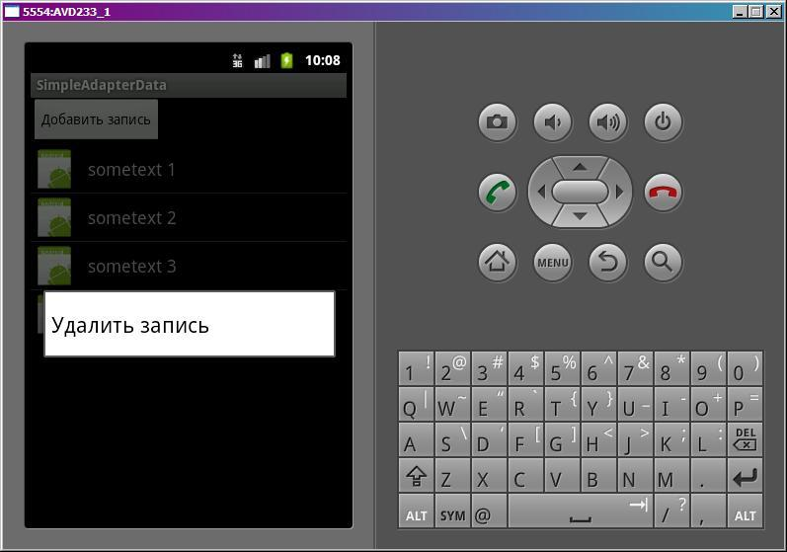

На скрине показано контекстное меню, которое вызывается при долгом нажатии на пункт списка. За ним виден список и кнопка для добавления записей.

Записи добавляются и удаляются. Редактирование я не стал делать. Там принцип тот же. Получаете Map и меняете его атрибуты.

Из кода видно, что для обновления списка надо поменять данные, которые использует адаптер, и вызвать его метод-уведомление.

# Урок 52. SimpleCursorAdapter, пример использования

В этом уроке:

- используем SimpleCursorAdapter для построения списка  
- добавляем и удаляем записи в списке

После нескольких уроков посвященных **SimpleAdapter**мы знаем про него достаточно и представляем схему его работы. И теперь нам будет нетрудно усвоить **SimpleCursorAdapter**. Он отличается тем, что в качестве данных используется не коллекция Map, а Cursor с данными из БД. И в массиве from, соответственно, мы указываем не ключи Map-атрибутов, а наименования полей (столбца) курсора. Значения из этих полей будут сопоставлены указанным View-компонентам из массива to.

Также немного отличается от SimpleAdapter стандартный биндинг и внешний ViewBinder. SimpleCursorAdapter умеет работать с TextView и ImageView компонентами и их производными, а Checkable-производные не воспримет . А при использовании ViewBinder, необходимо реализовать его метод [**boolean setViewValue (View view, Cursor cursor, int columnIndex)**](http://elsof.ru/go.php?url=http://developer.android.com/reference/android/widget/SimpleCursorAdapter.ViewBinder.html#setViewValue(android.view.View, android.database.Cursor, int)). На вход он принимает**View**-компонент для биндинга, **cursor**с данными и **номер столбца**, из которого надо взять данные. Позиция курсора уже установлена в соответствии с позицией пункта списка. Не буду снова расписывать примеры использования, т.к. они будут очень похожи на примеры из предыдущих уроков по SimpleAdapter. Если там все было понятно, то и здесь проблем не должно возникнуть.

Итак, давайте накидаем пример использования **SimpleCursorAdapter**. Список будет отображать картинку и текст. Также реализуем возможность **добавления**и **удаления**данных из списка. Добавлять будем кнопкой, а удалять с помощью контекстного меню.

Создадим проект:

**Project name**: P0521_SimpleCursorAdapter  
**Build Target**: Android 2.3.3  
**Application name**: SimpleCursorAdapter  
**Package name**: ru.startandroid.develop.p0521simplecursoradapter  
**Create Activity**: MainActivity

Обычно в уроках я тексты для кнопок и прочего указывал напрямую. Делал я это не со зла, а чтобы не перегружать урок лишней информацией. Но с последними обновлениями Eclipse стал ругаться примерно так: ***[I18N] Hardcoded string "какой-то текст", should use @string resource***. Ошибка не критична и запуску приложения никак не помешает, но некоторых она смущает. Да и действительно, хардкод – это плохо. С этого урока постараюсь следовать правилам хорошего тона и использовать файлы **ресурсов**. На нашем текущем уровне знаний это не должно стать помехой в понимании и усвоении уроков.

Заполняем **res/values/string.xml**:

version=*"1.0"* encoding=*"utf-8"*?>  
<resources< span="" style="margin: 0px;">>  
<string< span="" style="margin: 0px;"> name=*"app_name"*>SimpleCursorAdapter  
<string< span="" style="margin: 0px;"> name=*"add_record"*>Добавить запись  
<string< span="" style="margin: 0px;"> name=*"delete_record"*>Удалить запись  
</string<></string<></string<></resources<>

Тут кроме названия приложения я записал тексты для кнопки и контекстного меню

Экран **main.xml**:

version=*"1.0"* encoding=*"utf-8"*?>  
<linearlayout< span="" style="margin: 0px;">  
 xmlns:android=*"http://schemas.android.com/apk/res/android"*  
 android:layout_width=*"fill_parent"*  
 android:layout_height=*"fill_parent"*  
 android:orientation=*"vertical"*>  
<button< span="" style="margin: 0px;">  
 android:layout_width=*"wrap_content"*  
 android:layout_height=*"wrap_content"*  
 android:onClick=*"onButtonClick"*  
 android:text=*"@string/add_record"*>  
  
<listview< span="" style="margin: 0px;">  
 android:id=*"@+id/lvData"*  
 android:layout_width=*"match_parent"*  
 android:layout_height=*"wrap_content"*>  
  
</listview<></button<></linearlayout<>

Кнопка для добавления записи и список.

Layout для пункта списка **item.xml**:

version=*"1.0"* encoding=*"utf-8"*?>  
<linearlayout< span="" style="margin: 0px;">  
 xmlns:android=*"http://schemas.android.com/apk/res/android"*  
 android:layout_width=*"match_parent"*  
 android:layout_height=*"wrap_content"*  
 android:orientation=*"horizontal"*>  
<imageview< span="" style="margin: 0px;">  
 android:id=*"@+id/ivImg"*  
 android:layout_width=*"wrap_content"*  
 android:layout_height=*"wrap_content"*  
 android:src=*"@drawable/ic_launcher"*>  
  
<textview< span="" style="margin: 0px;">  
 android:id=*"@+id/tvText"*  
 android:layout_width=*"wrap_content"*  
 android:layout_height=*"wrap_content"*  
 android:layout_gravity=*"center_vertical"*  
 android:layout_marginLeft=*"10dp"*  
 android:text=*""*  
 android:textSize=*"18sp"*>  
  
</textview<></imageview<></linearlayout<>

Картинка и текст.

Т.к. **SimpleCursorAdapter**– это адаптер для работы с данными из **БД**, то нам нужно эту БД организовать. Чтобы не загромождать **MainActivity.java**, я вынесу код по работе с БД в отдельный класс**DB**. Создаем класс **DB.java**в том же пакете, где и MainActivity.java

Код **DB.java**:

**package** ru.startandroid.develop.p0521simplecursoradapter;  
  
**import** android.content.ContentValues;  
**import** android.content.Context;  
**import** android.database.Cursor;  
**import** android.database.sqlite.SQLiteDatabase;  
**import** android.database.sqlite.SQLiteDatabase.CursorFactory;  
**import** android.database.sqlite.SQLiteOpenHelper;  
  
**public class** DB {  
    
  **private static final** String DB_NAME = "mydb";  
  **private static final int** DB_VERSION = 1;  
  **private static final** String DB_TABLE = "mytab";  
    
  **public static final** String COLUMN_ID = "_id";  
  **public static final** String COLUMN_IMG = "img";  
  **public static final** String COLUMN_TXT = "txt";  
    
  **private static final** String DB_CREATE =   
    "create table " + DB_TABLE + "(" +  
      COLUMN_ID + " integer primary key autoincrement, " +  
      COLUMN_IMG + " integer, " +  
      COLUMN_TXT + " text" +  
    ");";  
    
  **private final** Context mCtx;  
    
    
  **private** DBHelper mDBHelper;  
  **private** SQLiteDatabase mDB;  
    
  **public** DB(Context ctx) {  
    mCtx = ctx;  
  }  
    
  // открыть подключение  
  **public void** open() {  
    mDBHelper = **new** DBHelper(mCtx, DB_NAME, null, DB_VERSION);  
    mDB = mDBHelper.getWritableDatabase();  
  }  
    
  // закрыть подключение  
  **public void** close() {  
    **if** (mDBHelper!=**null**) mDBHelper.close();  
  }  
    
  // получить все данные из таблицы DB_TABLE  
  **public** Cursor getAllData() {  
    **return** mDB.query(DB_TABLE, null, null, null, null, null, **null**);  
  }  
    
  // добавить запись в DB_TABLE  
  **public void** addRec(String txt, **int** img) {  
    ContentValues cv = **new** ContentValues();  
    cv.put(COLUMN_TXT, txt);  
    cv.put(COLUMN_IMG, img);  
    mDB.insert(DB_TABLE, null, cv);  
  }  
    
  // удалить запись из DB_TABLE  
  **public void** delRec(**long** id) {  
    mDB.delete(DB_TABLE, COLUMN_ID + " = " + id, **null**);  
  }  
    
  // класс по созданию и управлению БД  
  **private class** DBHelper **extends** SQLiteOpenHelper {  
  
    **public** DBHelper(Context context, String name, CursorFactory factory,  
        **int** version) {  
      **super**(context, name, factory, version);  
    }  
  
    // создаем и заполняем БД  
    @Override  
    **public void** onCreate(SQLiteDatabase db) {  
      db.execSQL(DB_CREATE);  
        
      ContentValues cv = **new** ContentValues();  
      **for** (**int** i = 1; i < 5; i++) {  
        cv.put(COLUMN_TXT, "sometext " + i);  
        cv.put(COLUMN_IMG, R.drawable.ic_launcher);  
        db.insert(DB_TABLE, null, cv);  
      }  
    }  
  
    @Override  
    **public void** onUpgrade(SQLiteDatabase db, **int** oldVersion, **int** newVersion) {  
    }  
  }  
}

Здесь все нам знакомо по прошлым урокам **SQLite**.

Мы создаем несколько public методов, чтобы Activity могла через них работать с данными:

**open**– установить соединение  
**close**– закрыть соединение  
**getAllData**– получить курсор со всеми данными из таблицы  
**addRec**– добавить запись  
**delRec**– удалить запись

Это методы-оболочки для работы с БД, которые предоставят MainActivity только те возможности, какие ей нужны.

Вложенный класс **DBHelper**– для создания и управления БД. В методе **onCreate**мы создаем таблицу и заполняем ее сгенерированными данными. Метод **onUpgrade**я оставил пустым, т.к. в этом примере не планирую обновлять версию БД.

Код **MainActivity.java**:

**package** ru.startandroid.develop.p0521simplecursoradapter;  
  
**import** android.app.Activity;  
**import** android.database.Cursor;  
**import** android.os.Bundle;  
**import** android.view.ContextMenu;  
**import** android.view.ContextMenu.ContextMenuInfo;  
**import** android.view.MenuItem;  
**import** android.view.View;  
**import** android.widget.AdapterView.AdapterContextMenuInfo;  
**import** android.widget.ListView;  
**import** android.widget.SimpleCursorAdapter;  
  
**public class** MainActivity **extends** Activity {  
  
  **private static final int** CM_DELETE_ID = 1;  
  ListView lvData;  
  DB db;  
  SimpleCursorAdapter scAdapter;  
  Cursor cursor;  
  
  /** Called when the activity is first created. */  
  **public void** onCreate(Bundle savedInstanceState) {  
    **super**.onCreate(savedInstanceState);  
    setContentView(R.layout.main);  
  
    // открываем подключение к БД  
    db = **new** DB(**this**);  
    db.open();  
  
    // получаем курсор  
    cursor = db.getAllData();  
    startManagingCursor(cursor);  
      
    // формируем столбцы сопоставления  
    String[] from = **new** String[] { DB.COLUMN_IMG, DB.COLUMN_TXT };  
    **int**[] to = **new int**[] { R.id.ivImg, R.id.tvText };  
  
    // создааем адаптер и настраиваем список  
    scAdapter = **new** SimpleCursorAdapter(this, R.layout.item, cursor, from, to);  
    lvData = (ListView) findViewById(R.id.lvData);  
    lvData.setAdapter(scAdapter);  
  
    // добавляем контекстное меню к списку  
    registerForContextMenu(lvData);  
  }  
  
  // обработка нажатия кнопки  
  **public void** onButtonClick(View view) {  
    // добавляем запись  
    db.addRec("sometext " + (cursor.getCount() + 1), R.drawable.ic_launcher);  
    // обновляем курсор  
    cursor.requery();  
  }  
  
  **public void** onCreateContextMenu(ContextMenu menu, View v,  
      ContextMenuInfo menuInfo) {  
    **super**.onCreateContextMenu(menu, v, menuInfo);  
    menu.add(0, CM_DELETE_ID, 0, R.string.delete_record);  
  }  
    
  **public boolean** onContextItemSelected(MenuItem item) {  
    **if** (item.getItemId() == CM_DELETE_ID) {  
      // получаем из пункта контекстного меню данные по пункту списка   
      AdapterContextMenuInfo acmi = (AdapterContextMenuInfo) item.getMenuInfo();  
      // извлекаем id записи и удаляем соответствующую запись в БД  
      db.delRec(acmi.id);  
      // обновляем курсор  
      cursor.requery();  
      **return true**;  
    }  
    **return super**.onContextItemSelected(item);  
  }  
    
  **protected void** onDestroy() {  
    **super**.onDestroy();  
    // закрываем подключение при выходе  
    db.close();  
  }  
  
}

Хорошо, что мы создали DB.java. Благодаря ему в MainActivity.java все красиво, прозрачно и удобно. Смотрим код.

В **onCreate**мы организуем подключение к БД, получаем курсор и просим Activity присмотреть за ним. Теперь при смене Lifecycle-состояний Activity, оно будет менять соответствующим образом состояния курсора. Затем настраиваем биндинг – формируем массивы, которые укажут адаптеру, как сопоставлять данные из курсора и View-компоненты. В R.id.ivImg пойдет значение из поля img, а в R.id.tvText – значение из поля txt. Имена полей мы здесь указываем public-константами класса DB.  Далее мы создаем адаптер и настраиваем список на его использование. В конце добавляем контекстное меню к списку.

В методе **onButtonClick**мы генерируем и добавляем запись в БД и обновляем курсор методом [**requery**](http://elsof.ru/go.php?url=http://developer.android.com/reference/android/database/Cursor.html#requery()), чтобы получить свежие данные из БД.

При создании контекстного меню, в методе **onCreateContextMenu**, мы добавляем пункт для удаления.

В методе **onContextItemSelected**мы обрабатываем нажатие пункта контекстного меню. Чтобы получить данные по пункту списка, для  которого был совершен вызов контекстного меню, мы используем метод[**getMenuInfo**](http://elsof.ru/go.php?url=http://developer.android.com/reference/android/view/MenuItem.html#getMenuInfo()). Объект [**AdapterContextMenuInfo**](http://elsof.ru/go.php?url=http://developer.android.com/reference/android/widget/AdapterView.AdapterContextMenuInfo.html)содержит данные о View, id и позиции пункта списка. Нам нужно **id**. Этот **id** равен значению поля **_id** для соответствующей записи в курсоре. Мы вызываем метод удаления записи и обновляем курсор.

В методе **onDestroy**мы закрываем подключение к БД. Это будет происходить при закрытии Activity.

Все сохраняем и запускаем.

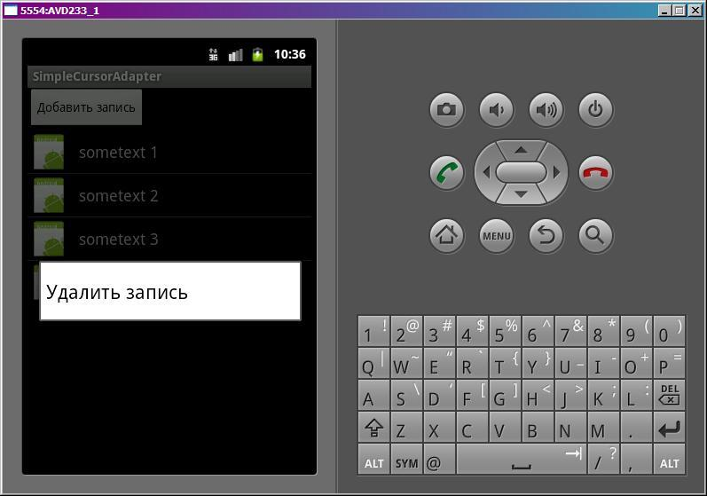

Нажав на кнопку, мы добавляем запись. А вызвав контекстное меню (долгое нажатие) для пункта списка можно его удалить.

Мы рассмотрели возможность добавления и удаления записей в списке при использовании SimpleCursorAdapter. Возможность редактирования я рассматривать не стал. Это не особо усложнило бы урок, но сделало бы его больше и размыло бы тему. А я стараюсь делать уроки максимально заточенными под конкретную тему. Для тех, кому интересно редактирование – гугл любезно создал такой пример на официальном сайте - [**http://developer.android.com/resources/tutorials/notepad/index.html**](http://elsof.ru/go.php?url=http://developer.android.com/resources/tutorials/notepad/index.html). Мой пример похож на него, так что будет проще разобраться.

Кстати, в этом уроке мы встретили список, в котором id пункта может не совпадать с позицией. Для теста попробуйте повесить обработку нажатия на пункт списка и посмотреть, что позиция – это будет позиция пункта в списке, а id – это идентификатор записи из БД (поле _id). Чтобы это работало, необходимо поле-идентификатор в таблице называть _id,  т.к. курсор будет использовать его, как id.  Иначе получим ошибку.

# Урок 53. SimpleCursorTreeAdapter, пример использования

В этом уроке:

- используем SimpleCursorTreeAdapter для построения списка

[**SimpleCursorTreeAdapter**](http://elsof.ru/go.php?url=http://developer.android.com/reference/android/widget/SimpleCursorTreeAdapter.html) не является полноценным готовым адаптером. Это абстрактный класс, он требует реализацию метода [**Cursor getChildrenCursor (Cursor groupCursor)**](http://elsof.ru/go.php?url=http://developer.android.com/reference/android/widget/CursorTreeAdapter.html#getChildrenCursor(android.database.Cursor)).

Что это за метод и чего в нем нужно написать, чтобы все заработало? Чтобы понять это, надо разобраться в алгоритме работы этого адаптера, давайте рассмотрим один из конструкторов:[**SimpleCursorTreeAdapter (Context context, Cursor cursor, int groupLayout, String[] groupFrom, int[] groupTo, int childLayout, String[] childFrom, int[] childTo)**](http://elsof.ru/go.php?url=http://developer.android.com/reference/android/widget/SimpleCursorTreeAdapter.html#SimpleCursorTreeAdapter(android.content.Context, android.database.Cursor, int, java.lang.String[], int[], int, java.lang.String[], int[])).

Мы указываем в конструкторе **cursor**– это курсор групп. В нем содержатся **данные**по **группам**, необходимые вам для вывода данных в список. Т.е. все как при использовании **SimpleCursorAdapter**(см. предыдущие уроки). И адаптер спокойно отображает свернутые группы, используя данные из этого курсора. При сопоставлении полей курсора и View-компонентов он использует массивы **groupFrom**[] и**groupTo**[].

Но если мы захотим группу развернуть и посмотреть **элементы**, то адаптеру неоткуда взять данные по элементам. Курсор **cursor**содержит данные только по **группам**. В этом случае адаптер ставит в **cursor**позицию, соответствующую раскрываемой группе, вызывает метод **getChildrenCursor**, передает ему этот курсор групп и ожидает в ответ**курсор элементов** этой группы.

Мы в реализации этого метода получаем id текущей раскрываемой группы из курсора групп, делаем по нему запрос в БД и получаем в виде курсора данные по **элементам**группы. Этот курсор элементов мы возвращаем, как **результат**метода **getChildrenCursor**и адаптер использует его, чтобы создать элементы группы. При сопоставлении полей курсора и View-компонентов используются массивы**childFrom**и **childTo**.

Ну и поглядим, что там еще осталось в конструкторе:  
**context**– контекст  
**groupLayout**– layout-ресурс для отображения группы  
**childLayout**- layout-ресурс для отображения элемента

В целом все несложно, рассмотрим на примере. Сделаем список из компаний (групп) и их смартфонов (элементов).

Создадим проект:

**Project name**: P0531_SimpleCursorTreeAdapter  
**Build Target**: Android 2.3.3  
**Application name**: SimpleCursorTreeAdapter  
**Package name**: ru.startandroid.develop.p0531simplecursortreeadapter  
**Create Activity**: MainActivity

Экран **main.xml**:

<?xml version=*"1.0"* encoding=*"utf-8"*?>  
<LinearLayout  
 xmlns:android=*"http://schemas.android.com/apk/res/android"*  
 android:layout_width=*"fill_parent"*  
 android:layout_height=*"fill_parent"*  
 android:orientation=*"vertical"*>  
<ExpandableListView  
 android:id=*"@+id/elvMain"*  
 android:layout_width=*"match_parent"*  
 android:layout_height=*"wrap_content"*>  
</ExpandableListView>  
</LinearLayout>

Т.к. нам нужна будет БД, выделим под работу с ней отдельный класс

**DB.java**:

**package** ru.startandroid.develop.p0531simplecursortreeadapter;  
  
**import** android.content.ContentValues;  
**import** android.content.Context;  
**import** android.database.Cursor;  
**import** android.database.sqlite.SQLiteDatabase;  
**import** android.database.sqlite.SQLiteDatabase.CursorFactory;  
**import** android.database.sqlite.SQLiteOpenHelper;  
  
**public class** DB {  
  
  **private static final** String DB_NAME = "mydb";  
  **private static final int** DB_VERSION = 1;  
  
  // имя таблицы компаний, поля и запрос создания   
  **private static final** String COMPANY_TABLE = "company";  
  **public static final** String COMPANY_COLUMN_ID = "_id";  
  **public static final** String COMPANY_COLUMN_NAME = "name";  
  **private static final** String COMPANY_TABLE_CREATE = "create table "  
      + COMPANY_TABLE + "(" + COMPANY_COLUMN_ID  
      + " integer primary key, " + COMPANY_COLUMN_NAME + " text" + ");";  
    
  // имя таблицы телефонов, поля и запрос создания  
  **private static final** String PHONE_TABLE = "phone";  
  **public static final** String PHONE_COLUMN_ID = "_id";  
  **public static final** String PHONE_COLUMN_NAME = "name";  
  **public static final** String PHONE_COLUMN_COMPANY = "company";  
  **private static final** String PHONE_TABLE_CREATE = "create table "  
      + PHONE_TABLE + "(" + PHONE_COLUMN_ID  
      + " integer primary key autoincrement, " + PHONE_COLUMN_NAME  
      + " text, " + PHONE_COLUMN_COMPANY + " integer" + ");";  
  
  **private final** Context mCtx;  
  
  **private** DBHelper mDBHelper;  
  **private** SQLiteDatabase mDB;  
  
  **public** DB(Context ctx) {  
    mCtx = ctx;  
  }  
  
  // открываем подключение  
  **public void** open() {  
    mDBHelper = **new** DBHelper(mCtx, DB_NAME, null, DB_VERSION);  
    mDB = mDBHelper.getWritableDatabase();  
  }  
  
  // закрываем подключение  
  **public void** close() {  
    **if** (mDBHelper != **null**)  
      mDBHelper.close();  
  }  
  
  // данные по компаниям  
  **public** Cursor getCompanyData() {  
    **return** mDB.query(COMPANY_TABLE, null, null, null, null, null, **null**);  
  }  
  
  // данные по телефонам конкретной группы  
  **public** Cursor getPhoneData(**long** companyID) {  
    **return** mDB.query(PHONE_TABLE, null, PHONE_COLUMN_COMPANY + " = "  
        + companyID, null, null, null, **null**);  
  }  
  
  **private class** DBHelper **extends** SQLiteOpenHelper {  
  
    **public** DBHelper(Context context, String name, CursorFactory factory,  
        **int** version) {  
      **super**(context, name, factory, version);  
    }  
  
    @Override  
    **public void** onCreate(SQLiteDatabase db) {  
      ContentValues cv = **new** ContentValues();  
  
      // названия компаний (групп)  
      String[] companies = **new** String[] { "HTC", "Samsung", "LG" };  
        
      // создаем и заполняем таблицу компаний  
      db.execSQL(COMPANY_TABLE_CREATE);  
      **for** (**int** i = 0; i < companies.length; i++) {  
        cv.put(COMPANY_COLUMN_ID, i + 1);  
        cv.put(COMPANY_COLUMN_NAME, companies[i]);  
        db.insert(COMPANY_TABLE, null, cv);  
      }  
  
      // названия телефонов (элементов)  
      String[] phonesHTC = **new** String[] { "Sensation", "Desire",  
          "Wildfire", "Hero" };  
      String[] phonesSams = **new** String[] { "Galaxy S II", "Galaxy Nexus",  
          "Wave" };  
      String[] phonesLG = **new** String[] { "Optimus", "Optimus Link",  
          "Optimus Black", "Optimus One" };  
  
      // создаем и заполняем таблицу телефонов  
      db.execSQL(PHONE_TABLE_CREATE);  
      cv.clear();  
      **for** (**int** i = 0; i < phonesHTC.length; i++) {  
        cv.put(PHONE_COLUMN_COMPANY, 1);  
        cv.put(PHONE_COLUMN_NAME, phonesHTC[i]);  
        db.insert(PHONE_TABLE, null, cv);  
      }  
      **for** (**int** i = 0; i < phonesSams.length; i++) {  
        cv.put(PHONE_COLUMN_COMPANY, 2);  
        cv.put(PHONE_COLUMN_NAME, phonesSams[i]);  
        db.insert(PHONE_TABLE, null, cv);  
      }  
      **for** (**int** i = 0; i < phonesLG.length; i++) {  
        cv.put(PHONE_COLUMN_COMPANY, 3);  
        cv.put(PHONE_COLUMN_NAME, phonesLG[i]);  
        db.insert(PHONE_TABLE, null, cv);  
      }  
    }  
  
    @Override  
    **public void** onUpgrade(SQLiteDatabase db, **int** oldVersion, **int** newVersion) {  
    }  
  }  
  
}

Мы создаем две таблицы **company**(компании) и **phone**(телефоны). В таблице телефонов мы указываем для каждого телефона **id его группы** из таблицы компаний. Также создаем методы для открытия и закрытия подключения, и методы для получения данных по группе и по элементам конкретной группы.

Код **MainActivity.java**:

**package** ru.startandroid.develop.p0531simplecursortreeadapter;  
  
**import** android.app.Activity;  
**import** android.content.Context;  
**import** android.database.Cursor;  
**import** android.os.Bundle;  
**import** android.widget.ExpandableListView;  
**import** android.widget.SimpleCursorTreeAdapter;  
  
**public class** MainActivity **extends** Activity {  
  
  ExpandableListView elvMain;  
  DB db;  
  
  /** Called when the activity is first created. */  
  **public void** onCreate(Bundle savedInstanceState) {  
    **super**.onCreate(savedInstanceState);  
    setContentView(R.layout.main);  
  
    // подключаемся к БД  
    db = **new** DB(**this**);  
    db.open();  
  
    // готовим данные по группам для адаптера  
    Cursor cursor = db.getCompanyData();  
    startManagingCursor(cursor);  
    // сопоставление данных и View для групп  
    String[] groupFrom = { DB.COMPANY_COLUMN_NAME };  
    **int**[] groupTo = { android.R.id.text1 };  
    // сопоставление данных и View для элементов  
    String[] childFrom = { DB.PHONE_COLUMN_NAME };  
    **int**[] childTo = { android.R.id.text1 };  
  
    // создаем адаптер и настраиваем список  
    SimpleCursorTreeAdapter sctAdapter = **new** MyAdapter(this, cursor,  
        android.R.layout.simple_expandable_list_item_1, groupFrom,  
        groupTo, android.R.layout.simple_list_item_1, childFrom,  
        childTo);  
    elvMain = (ExpandableListView) findViewById(R.id.elvMain);  
    elvMain.setAdapter(sctAdapter);  
  }  
  
  **protected void** onDestroy() {  
    **super**.onDestroy();  
    db.close();  
  }  
  
  **class** MyAdapter **extends** SimpleCursorTreeAdapter {  
  
    **public** MyAdapter(Context context, Cursor cursor, **int** groupLayout,  
        String[] groupFrom, **int**[] groupTo, **int** childLayout,  
        String[] childFrom, **int**[] childTo) {  
      **super**(context, cursor, groupLayout, groupFrom, groupTo,  
          childLayout, childFrom, childTo);  
    }  
  
    **protected** Cursor getChildrenCursor(Cursor groupCursor) {  
      // получаем курсор по элементам для конкретной группы  
      **int** idColumn = groupCursor.getColumnIndex(DB.COMPANY_COLUMN_ID);  
      **return** db.getPhoneData(groupCursor.getInt(idColumn));  
    }  
  }  
}

В **onCreate**мы подключаемся к БД, создаем адаптер и список.

В **onDestroy**закрываем подключение.

Класс **MyAdapter**– реализация абстрактного **SimpleCursorTreeAdapter**. Конструктор используем по умолчанию. В методе **getChildrenCursor**мы получаем id текущей группы и по нему получаем курсор с данными об элементах группы.

Все сохраняем, запускаем.

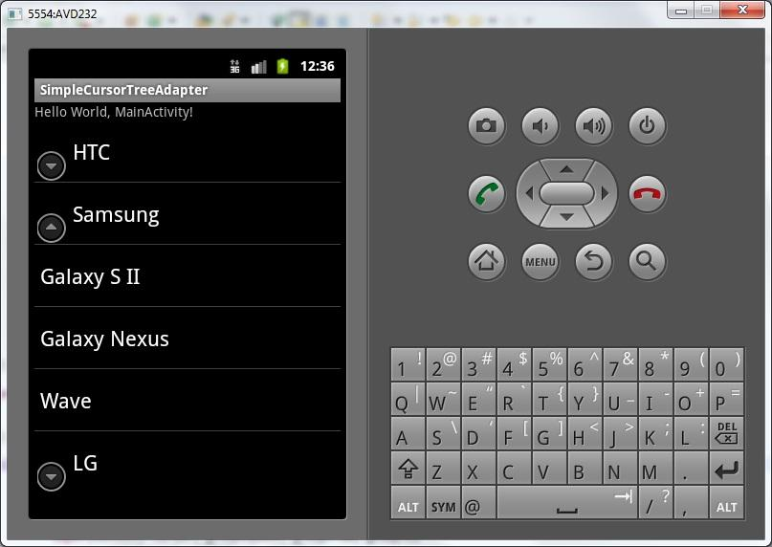

Список-дерево работает.

Если вы повесите для списка обработчики нажатий на группы и элементы, они будут предоставлять вам не только позицию пункта в списке, но и соответствующее значение _id из БД.

Сопоставление **данных**и **View**-компонентов происходит так же, как и для **SimpleCursorAdapter**. Если есть внешний [**ViewBinder**](http://elsof.ru/go.php?url=http://developer.android.com/reference/android/widget/SimpleCursorTreeAdapter.ViewBinder.html), вызывается его метод [**setViewValue**](http://elsof.ru/go.php?url=http://developer.android.com/reference/android/widget/SimpleCursorTreeAdapter.ViewBinder.html#setViewValue(android.view.View, android.database.Cursor, int)). Если нет, то идет стандартная обработка для TextView и ImageView. Подробности биндинга можно найти в прошлых уроках.

# Урок 54. Кастомизация списка. Создаем свой адаптер

В этом уроке:

- создаем свой адаптер на основе BaseAdapter

Предоставляемые нам адаптеры универсальны и полезны, но иногда их возможностей не хватает для реализации задуманного. Тогда возникает необходимость написать свой адаптер. Попробуем и мы. Создавать будем не с нуля, а используя [**BaseAdapter**](http://elsof.ru/go.php?url=http://developer.android.com/reference/android/widget/BaseAdapter.html).

Сделаем подобие интернет магазина. Будем выводить список товаров. Каждый пункт списка будет содержать название товара, цену и изображение. Также будет возможность отметить пункт галкой, поместив его тем самым в корзину.

Внизу списка сделаем кнопку, которая будет отображать содержимое корзины. В настоящем интернет-магазине мы повесили бы на нее, например, переход к созданию заказа.

Создадим проект:

**Project name**: P0541_CustomAdapter  
**Build Target**: Android 2.3.3  
**Application name**: CustomAdapter  
**Package name**: ru.startandroid.develop.p0541customadapter  
**Create Activity**: MainActivity

В файл **strings.xml** добавим текстовый параметр для названия кнопки.

<string name=*"box"*>Корзина</string>

Экран **main.xml**:

<?xml version=*"1.0"* encoding=*"utf-8"*?>  
<LinearLayout  
 xmlns:android=*"http://schemas.android.com/apk/res/android"*  
 android:layout_width=*"fill_parent"*  
 android:layout_height=*"fill_parent"*  
 android:orientation=*"vertical"*>  
<ListView  
 android:id=*"@+id/lvMain"*  
 android:layout_width=*"match_parent"*  
 android:layout_height=*"match_parent"*  
 android:layout_weight=*"1"*>  
</ListView>  
<Button  
 android:layout_width=*"wrap_content"*  
 android:layout_height=*"wrap_content"*  
 android:layout_gravity=*"center_horizontal"*  
 android:layout_marginTop=*"5dp"*  
 android:onClick=*"showResult"*  
 android:text=*"@string/box"*>  
</Button>  
</LinearLayout>

layout для пункта списка – **item.xml**:

<?xml version=*"1.0"* encoding=*"utf-8"*?>  
<LinearLayout  
 xmlns:android=*"http://schemas.android.com/apk/res/android"*  
 android:layout_width=*"match_parent"*  
 android:layout_height=*"wrap_content"*  
 android:orientation=*"horizontal"*>  
<CheckBox  
 android:id=*"@+id/cbBox"*  
 android:layout_width=*"wrap_content"*  
 android:layout_height=*"wrap_content"*>  
</CheckBox>  
<LinearLayout  
 android:id=*"@+id/linearLayout1"*  
 android:layout_width=*"match_parent"*  
 android:layout_height=*"match_parent"*  
 android:layout_marginLeft=*"5dp"*  
 android:layout_weight=*"1"*  
 android:orientation=*"vertical"*>  
<TextView  
 android:id=*"@+id/tvDescr"*  
 android:layout_width=*"wrap_content"*  
 android:layout_height=*"wrap_content"*  
 android:layout_marginTop=*"5dp"*  
 android:text=*""*  
 android:textSize=*"20sp"*>  
</TextView>  
<TextView  
 android:id=*"@+id/tvPrice"*  
 android:layout_width=*"wrap_content"*  
 android:layout_height=*"wrap_content"*  
 android:layout_gravity=*"right"*  
 android:layout_marginRight=*"10dp"*  
 android:text=*""*>  
</TextView>  
</LinearLayout>  
<ImageView  
 android:id=*"@+id/ivImage"*  
 android:layout_width=*"wrap_content"*  
 android:layout_height=*"wrap_content"*  
 android:src=*"@drawable/ic_launcher"*>  
</ImageView>  
</LinearLayout>

Чекбокс, пара текстовых полей и картинка.

Теперь пишем код. Можно все написать в MainActivity.java, но тогда он получится достаточно большим и неудобным для чтения. Я раскидаю весь код по трем классам.

**Product.java** – класс, описывающий товар:

**package** ru.startandroid.develop.p0541customadapter;  
  
**public class** Product {  
    
  String name;  
  **int** price;  
  **int** image;  
  **boolean** box;  
    
  
  Product(String _describe, **int** _price, **int** _image, **boolean** _box) {  
    name = _describe;  
    price = _price;  
    image = _image;  
    box = _box;  
  }  
}

Тут все просто – только конструктор и элементы класса. Не заморачиваюсь с доступом и методами Set/Get, чтобы не усложнять код.

**BoxAdapter.java** – созданный адаптер, который будем использовать

**package** ru.startandroid.develop.p0541customadapter;  
  
**import** java.util.ArrayList;  
**import** android.content.Context;  
**import** android.view.LayoutInflater;  
**import** android.view.View;  
**import** android.view.ViewGroup;  
**import** android.widget.BaseAdapter;  
**import** android.widget.CheckBox;  
**import** android.widget.CompoundButton;  
**import** android.widget.CompoundButton.OnCheckedChangeListener;  
**import** android.widget.ImageView;  
**import** android.widget.TextView;  
  
**public class** BoxAdapter **extends** BaseAdapter {  
  Context ctx;  
  LayoutInflater lInflater;  
  ArrayList<Product> objects;  
  
  BoxAdapter(Context context, ArrayList<Product> products) {  
    ctx = context;  
    objects = products;  
    lInflater = (LayoutInflater) ctx  
        .getSystemService(Context.LAYOUT_INFLATER_SERVICE);  
  }  
  
  // кол-во элементов  
  @Override  
  **public int** getCount() {  
    **return** objects.size();  
  }  
  
  // элемент по позиции  
  @Override  
  **public** Object getItem(**int** position) {  
    **return** objects.get(position);  
  }  
  
  // id по позиции  
  @Override  
  **public long** getItemId(**int** position) {  
    **return** position;  
  }  
  
  // пункт списка  
  @Override  
  **public** View getView(**int** position, View convertView, ViewGroup parent) {  
    // используем созданные, но не используемые view  
    View view = convertView;  
    **if** (view == **null**) {  
      view = lInflater.inflate(R.layout.item, parent, **false**);  
    }  
  
    Product p = getProduct(position);  
  
    // заполняем View в пункте списка данными из товаров: наименование, цена  
    // и картинка  
    ((TextView) view.findViewById(R.id.tvDescr)).setText(p.name);  
    ((TextView) view.findViewById(R.id.tvPrice)).setText(p.price + "");  
    ((ImageView) view.findViewById(R.id.ivImage)).setImageResource(p.image);  
  
    CheckBox cbBuy = (CheckBox) view.findViewById(R.id.cbBox);  
    // присваиваем чекбоксу обработчик  
    cbBuy.setOnCheckedChangeListener(myCheckChangList);  
    // пишем позицию  
    cbBuy.setTag(position);  
    // заполняем данными из товаров: в корзине или нет  
    cbBuy.setChecked(p.box);  
    **return** view;  
  }  
  
  // товар по позиции  
  Product getProduct(**int** position) {  
    **return** ((Product) getItem(position));  
  }  
  
  // содержимое корзины  
  ArrayList<Product> getBox() {  
    ArrayList<Product> box = **new** ArrayList<Product>();  
    **for** (Product p : objects) {  
      // если в корзине  
      **if** (p.box)  
        box.add(p);  
    }  
    **return** box;  
  }  
  
  // обработчик для чекбоксов  
  OnCheckedChangeListener myCheckChangList = **new** OnCheckedChangeListener() {  
    **public void** onCheckedChanged(CompoundButton buttonView,  
        **boolean** isChecked) {  
      // меняем данные товара (в корзине или нет)  
      getProduct((Integer) buttonView.getTag()).box = isChecked;  
    }  
  };  
}

На всякий случай напомню общий принцип действия **адаптера**: он получает **данные**и выдает **View**для отображения пункта списка.

Смотрим код. В **конструкторе**мы заполняем наши внутренние переменные и получаем **LayoutInflater**для работы с layout-ресурсами. В **objects**у нас теперь хранится список товаров, которые надо отобразить в списке.

Методы, отмеченные аннотацией**@Override**, мы обязаны реализовать при наследовании **BaseAdapter**. Эти методы используются списком и должны работать корректно.

Метод **getCount**должен возвращать кол-во элементов. Мы возвращаем кол-во товаров.

Метод **getItem**должен возвращать элемент по указанной позиции. Используя позицию, получаем конкретный элемент из objects.

Метод **getItemId**должен возвращать id элемента. Здесь не заморачиваемся и возвращаем позицию. Кстати, также сделано в некоторых адаптерах. Поэтому мы и видели в обработчиках, что id = position.

Метод **getView**должен возвращать **View**пункта списка. Для этого мы создавали layout-ресурс**R.layout.item**. В этом методе мы должны из R.layout.item создать View, заполнить его данными и отдать списку. Но перед тем как создавать, мы пробуем использовать **convertView**, который идет на вход метода. Это уже созданное ранее View, но неиспользуемое в данный момент. Например, при прокрутке списка, часть пунктов уходит за экран и их уже не надо прорисовывать. View из этих «невидимых» пунктов используются для новых пунктов. Нам остается только заполнить их данными. Это значительно ускоряет работу приложения, т.к. не надо прогонять inflate лишний раз.

Если же convertView в этот раз нам не дали (null), то создаем сами view. Далее заполняем наименования, цену и картинку из данных по товарам. Для чекбокса мы присваиваем обработчик, сохраняем в Tag позицию элемента и ставим галку, если товар уже в корзине.

**Tag**– это некое Object-хранилище у каждого **View**, куда вы можете поместить нужные вам данные. В нашем случае я для каждого чекбокса помещаю в его Tag номер позиции пункта списка. Далее в обработчике чекбокса я смогу этот номер позиции извлечь и определить, в каком пункте списка был нажат чекбокс.

В итоге, метод **getView**возвращает списку полностью заполненное **view**, и список его отобразит как очередной пункт.

Далее идет пара методов, которые не обязательно было создавать при наследовании BaseAdapter. Я их создал для удобства.

Метод **getProduct**– это аналог getItem, но он сразу конвертирует Object в Product. Он используется всего пару раз. И в принципе, можно было бы и без него обойтись.

Метод **getBox**проверяет, какие товары отмечены галками и формирует из них коллекцию-корзину.

**myCheckChangList**– обработчик для чекбоксов. Когда мы нажимаем на чекбокс в списке, он срабатывает, читает из Tag позицию пункта списка и помечает соответствующий товар, как положенный в корзину.

Тут важно понимать, что без этого обработчика не работало бы помещение товаров в корзину. Да и на экране - значения чекбоксов в списке терялись бы при прокрутке. Потому что пункты списка пересоздаются, если они уйдут «за экран» и снова появятся. Это пересоздание обеспечивает метод getView, а он для заполнения View берет данные из товаров. Значит при нажатии на чекбокс, обязательно надо сохранить в данных о товаре то, что он теперь в корзине.

Остается накодить **MainActivity.java**:

**package** ru.startandroid.develop.p0541customadapter;  
  
**import** java.util.ArrayList;  
**import** android.app.Activity;  
**import** android.os.Bundle;  
**import** android.view.View;  
**import** android.widget.ListView;  
**import** android.widget.Toast;  
  
**public class** MainActivity **extends** Activity {  
  
  ArrayList<Product> products = **new** ArrayList<Product>();  
  BoxAdapter boxAdapter;  
  
  /** Called when the activity is first created. */  
  **public void** onCreate(Bundle savedInstanceState) {  
    **super**.onCreate(savedInstanceState);  
    setContentView(R.layout.main);  
  
    // создаем адаптер  
    fillData();  
    boxAdapter = **new** BoxAdapter(this, products);  
  
    // настраиваем список  
    ListView lvMain = (ListView) findViewById(R.id.lvMain);  
    lvMain.setAdapter(boxAdapter);  
  }  
  
  // генерируем данные для адаптера  
  **void** fillData() {  
    **for** (**int** i = 1; i <= 20; i++) {  
      products.add(**new** Product("Product " + i, i * 1000,  
          R.drawable.ic_launcher, **false**));  
    }  
  }  
  
  // выводим информацию о корзине  
  **public void** showResult(View v) {  
    String result = "Товары в корзине:";  
    **for** (Product p : boxAdapter.getBox()) {  
      **if** (p.box)  
        result += "\n" + p.name;  
    }  
    Toast.makeText(this, result, Toast.LENGTH_LONG).show();  
  }  
}

Тут кода совсем мало.

В **onCreate**создаем адаптер и список.

В методе **fillData**генерируем данные для адаптера. В качестве картинки используем стандартную для всех пунктов. В идеале, для каждого товара своя картинка.

Метод **showResult**получает из адаптера список товаров корзины и выводит их наименования. Этот метод вызывается по нажатию кнопки на экране, т.к. прописан в ее свойстве **onClick**.

Все сохраняем и запускаем. Отмечаем товары и жмем кнопку для просмотра содержимого корзины.

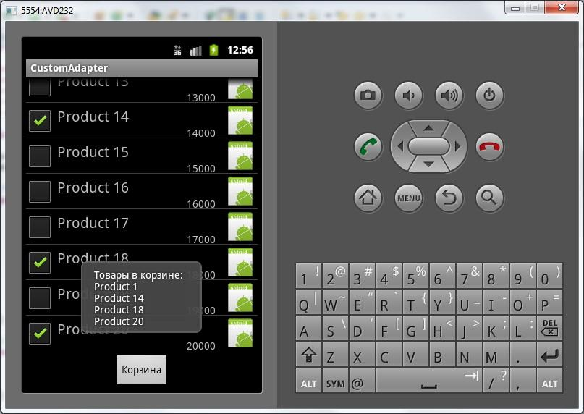

Достаточно непростой получился пример из-за чекбокса.

Вполне может быть, что есть другой способ реализации этого примера. Но смысл был в том, чтобы показать создание своего адаптера. Для закрепления темы посмотрите еще [**этот гугловский пример**](http://elsof.ru/go.php?url=http://developer.android.com/resources/samples/ApiDemos/src/com/example/android/apis/view/List6.html).

# Урок 55. Header и Footer в списках. HeaderViewListAdapter

В этом уроке:

- используем Header и Footer в списках  
- разбираемся, как и где используется HeaderViewListAdapter

**Header** и **Footer** (далее по тексту HF) – это View, которые могут быть добавлены к списку сверху и снизу. За создание соответствующих View для пунктов списка отвечает уже не адаптер, а программист. Он должен сам создать View и предоставить его списку в методы **addHeader** или **addFooter**.

У этих методов есть **две реализации**. Рассмотрим на примере Header.

1) [**addHeaderView (View v, Object data, boolean isSelectable)**](http://elsof.ru/go.php?url=http://developer.android.com/reference/android/widget/ListView.html#addHeaderView(android.view.View, java.lang.Object, boolean))

**v** – View, которое отобразится, как пункт списка  
**data** – объект, связанный с этим пунктом списка  
**isSelectable** – можно ли будет кликать на пункт или выделять его

2) [**addHeaderView (View v)**](http://elsof.ru/go.php?url=http://developer.android.com/reference/android/widget/ListView.html#addHeaderView(android.view.View))

Тут просто идет вызов первого метода с параметрами:**addHeaderView(v, null, true)**;

При использовании HF и адаптера есть нюанс. При присвоении списку **адаптера** (метод setAdapter), список проверяет, были ли уже добавлены **Header** или **Footer**.

Если **нет**, то список использует данный ему адаптер и **запрещает** в дальнейшем добавлять себе HF. Это же написано в хелпе методов addHeader и addFooter – «Call this before calling setAdapter». Т.е. вы должны добавить HF до того, как присвоите адаптер списку.

Если **да**, то список оборачивает полученный адаптер в HeaderViewListAdapter, используя конструктор:[**HeaderViewListAdapter (ArrayList<ListView.FixedViewInfo> headerViewInfos, ArrayList<ListView.FixedViewInfo> footerViewInfos, ListAdapter adapter)**](http://elsof.ru/go.php?url=http://developer.android.com/reference/android/widget/HeaderViewListAdapter.html#HeaderViewListAdapter(java.util.ArrayList<android.widget.ListView.FixedViewInfo>, java.util.ArrayList<android.widget.ListView.FixedViewInfo>, android.widget.ListAdapter)), где **headerViewInfos** и**footerViewInfos** – это ранее добавленные к списку HF, а **adapter** – тот адаптер, который мы даем списку. И теперь при работе списка будут использоваться методы адаптера **HeaderViewListAdapter**, т.е. будут использоваться как HF, так и данные из адаптера, который присвоили списку.

Посмотрим на практике.

Создадим проект:

**Project name**: P0551_HeaderFooter  
**Build Target**: Android 2.3.3  
**Application name**: HeaderFooter  
**Package name**: ru.startandroid.develop.p0551headerfooter  
**Create Activity**: MainActivity

В файл **strings.xml** добавим строки:

<string name=*"header_title"*>Header</string>  
<string name=*"footer_title"*>Footer</string>  
<string name=*"button_text"*>Test</string>

Экран **main.xml**:

<?xml version=*"1.0"* encoding=*"utf-8"*?>  
<LinearLayout  
 xmlns:android=*"http://schemas.android.com/apk/res/android"*  
 android:layout_width=*"fill_parent"*  
 android:layout_height=*"fill_parent"*  
 android:orientation=*"vertical"*>  
<Button  
 android:id=*"@+id/button1"*  
 android:layout_width=*"wrap_content"*  
 android:layout_height=*"wrap_content"*  
 android:onClick=*"onclick"*  
 android:text=*"@string/button_text"*>  
</Button>  
<ListView  
 android:id=*"@+id/lvMain"*  
 android:layout_width=*"match_parent"*  
 android:layout_height=*"wrap_content"*>  
</ListView>  
</LinearLayout>

Кнопка и список.

Создадим Layout-файлы для Header и Footer.

**header.xml**

<?xml version=*"1.0"* encoding=*"utf-8"*?>  
<LinearLayout  
 xmlns:android=*"http://schemas.android.com/apk/res/android"*  
 android:layout_width=*"match_parent"*  
 android:layout_height=*"match_parent"*  
 android:orientation=*"vertical"*>  
<TextView  
 android:id=*"@+id/tvTitle"*  
 android:layout_width=*"wrap_content"*  
 android:layout_height=*"wrap_content"*  
 android:text=*"@string/header_title"*>  
</TextView>  
<TextView  
 android:id=*"@+id/tvText"*  
 android:layout_width=*"wrap_content"*  
 android:layout_height=*"wrap_content"*  
 android:text=*""*  
 android:textSize=*"20sp"*>  
</TextView>  
</LinearLayout>

**footer.xml**

<?xml version=*"1.0"* encoding=*"utf-8"*?>  
<LinearLayout  
 xmlns:android=*"http://schemas.android.com/apk/res/android"*  
 android:layout_width=*"match_parent"*  
 android:layout_height=*"match_parent"*  
 android:orientation=*"vertical"*>  
<TextView  
 android:id=*"@+id/tvTitle"*  
 android:layout_width=*"wrap_content"*  
 android:layout_height=*"wrap_content"*  
 android:text=*"@string/footer_title"*>  
</TextView>  
<TextView  
 android:id=*"@+id/tvText"*  
 android:layout_width=*"wrap_content"*  
 android:layout_height=*"wrap_content"*  
 android:text=*""*  
 android:textSize=*"20sp"*>  
</TextView>  
</LinearLayout>

Код **MainActivity.java**:

**package** ru.startandroid.develop.p0551headerfooter;  
  
**import** android.app.Activity;  
**import** android.os.Bundle;  
**import** android.util.Log;  
**import** android.view.View;  
**import** android.widget.ArrayAdapter;  
**import** android.widget.ListView;  
**import** android.widget.TextView;  
  
**public class** MainActivity **extends** Activity {  
    
  **final** String LOG_TAG = "myLogs";  
    
  String[] data = {"one", "two", "three", "four", "five"};  
  ListView lvMain;  
  ArrayAdapter<String> adapter;  
    
  View header1;  
  View header2;  
    
  View footer1;  
  View footer2;  
    
    
    /** Called when the activity is first created. */  
    @Override  
    **public void** onCreate(Bundle savedInstanceState) {  
        **super**.onCreate(savedInstanceState);  
        setContentView(R.layout.main);  
  
        lvMain = (ListView) findViewById(R.id.lvMain);  
        adapter = **new** ArrayAdapter<String>(this, android.R.layout.simple_list_item_1, data);  
          
        // создаем Header и Footer  
        header1 = createHeader("header 1");  
        header2 = createHeader("header 2");  
        footer1 = createFooter("footer 1");  
        footer2 = createFooter("footer 2");  
          
        fillList();  
          
    }  
      
 // формирование списка  
    **void** fillList() {  
    }  
      
    // нажатие кнопки  
    **public void** onclick(View v) {  
    }  
      
    // создание Header  
    View createHeader(String text) {  
      View v = getLayoutInflater().inflate(R.layout.header, **null**);  
      ((TextView)v.findViewById(R.id.tvText)).setText(text);  
      **return** v;  
    }  
      
    // создание Footer  
    View createFooter(String text) {  
      View v = getLayoutInflater().inflate(R.layout.footer, **null**);  
      ((TextView)v.findViewById(R.id.tvText)).setText(text);  
      **return** v;  
    }      
}

В **onCreate** подготавливаем адаптер и HF-элементы.

В **fillList** будем заполнять список.

**onclick** – обработка нажатия кнопки

**createHeader** и **createFooter** – создание View для HF и заполнение их данными.

Попробуем проверить, что Header реально нельзя добавить после установки адаптера. Реализуем метод **fillList** так:

// формирование списка  
    **void** fillList() {  
          **try** {  
          lvMain.setAdapter(adapter);  
          lvMain.addHeaderView(header1);  
          } **catch** (Exception ex) {  
            Log.e(LOG_TAG, ex.getMessage());  
          }  
    }

Сохраним и запустим.

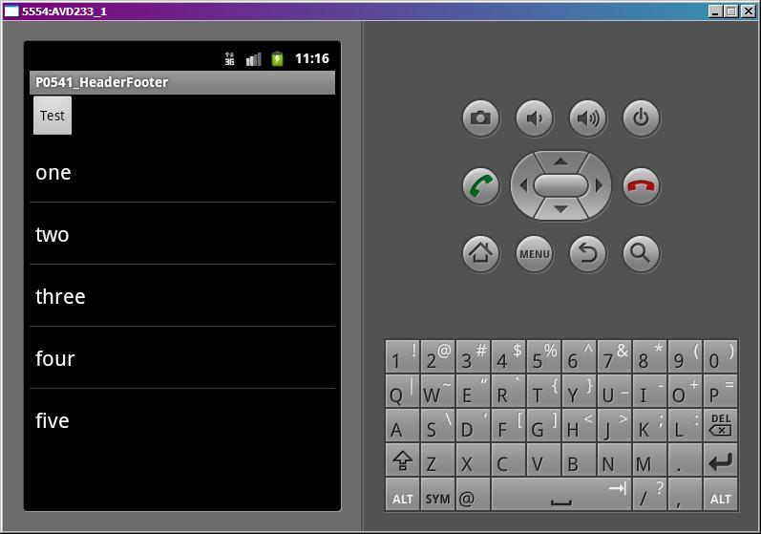

Пункты списка есть. Header-а нет.

Смотрим лог, видим там ошибку: «*Cannot add header view to list -- setAdapter has already been called*». По русски: *нельзя добавить Header, адаптер уже установлен*.

Давайте сначала добавим HF, а потом присвоим адаптер. Поменяем код **fillList**:

// формирование списка  
    **void** fillList() {  
      lvMain.addHeaderView(header1);  
        lvMain.addHeaderView(header2, "some text for header 2", **false**);  
        lvMain.addFooterView(footer1);  
        lvMain.addFooterView(footer2, "some text for footer 2", **false**);  
        lvMain.setAdapter(adapter);  
    }

Обратите внимание на то, с какими параметрами добавляем **header2**и **footer2**.  Мы связываем с ними**String**объекты и с помощью **false** указываем, что выделение на этих пунктах не будет работать.

Все сохраним, запустим приложение.

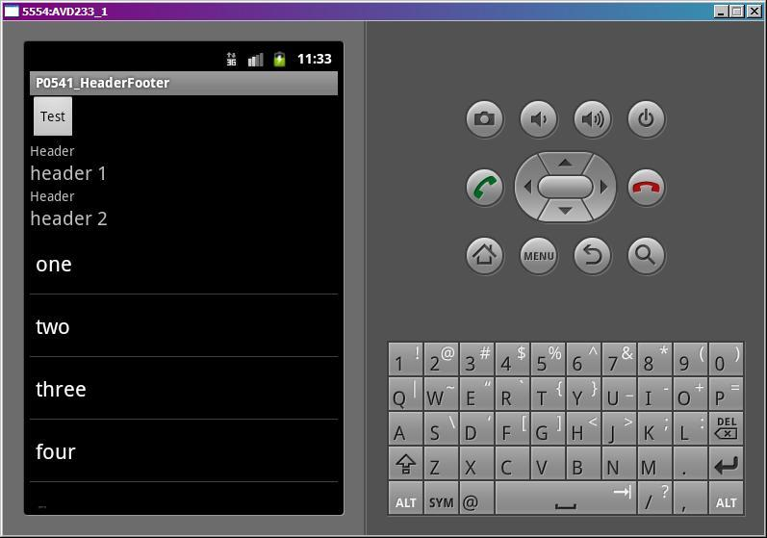

HF появились. Убедитесь, что клик на header2 и footer2 ни к чему не приводит. И если покрутить колесо мыши, то выделение на этих пунктах не останавливается.

Кстати, если вы делаете свой адаптер, то этого эффекта можно добиться, выполнив свою реализацию метода [**isEnabled**](http://elsof.ru/go.php?url=http://developer.android.com/reference/android/widget/ListAdapter.html#isEnabled(int)).

Попробуем удалить HF. Метод **onclick** перепишем так:

  // нажатие кнопки  
  **public void** onclick(View v) {  
    lvMain.removeHeaderView(header2);  
    lvMain.removeFooterView(footer2);  
  }

Запустим, нажмем кнопку **Test**и видим, что исчезли те HF, которые мы удалили - **header2**и **footer2**.

Теперь посмотрим, как работает **HeaderViewListAdapter**, разберемся, что там за вложенный адаптер у него и как до него добраться.

Перепишем метод **onclick**:

  // нажатие кнопки  
  **public void** onclick(View v) {  
    Object obj;  
    HeaderViewListAdapter hvlAdapter = (HeaderViewListAdapter) lvMain.getAdapter();  
    obj = hvlAdapter.getItem(1);  
    Log.d(LOG_TAG, "hvlAdapter.getItem(1) = " + obj.toString());  
    obj = hvlAdapter.getItem(4);  
    Log.d(LOG_TAG, "hvlAdapter.getItem(4) = " + obj.toString());  
  
    ArrayAdapter<String> alAdapter = (ArrayAdapter<String>) hvlAdapter.getWrappedAdapter();  
    obj = alAdapter.getItem(1);  
    Log.d(LOG_TAG, "alAdapter.getItem(1) = " + obj.toString());  
    obj = alAdapter.getItem(4);  
    Log.d(LOG_TAG, "alAdapter.getItem(4) = " + obj.toString());  
  }

Сначала мы с помощью метода **getAdapter**получаем адаптер, который использует **ListView**. Т.к. мы**добавляли HF** к списку, то он использует адаптер **HeaderViewListAdapter**. Попробуем получить данные по второму и пятому пункту этого адаптера, вызвав **getItem**и выведем значение в лог.

Далее мы от **HeaderViewListAdapter**получаем его **вложенный**адаптер. Это тот адаптер, который мы давали на вход списку в методе setAdapter. Но т.к. были использованы HF, то список создал HeaderViewListAdapter в качестве основного адаптера и отдал ему наш в качестве вложенного и теперь мы его получаем методом **getWrappedAdapter**. Попробуем от нашего адаптера получить данные также по второму и пятому пункту и вывести в лог.

Тут важно понимать, что если бы мы не добавляли HF к списку, то список не стал бы заморачиваться с созданием HeaderViewListAdapter и метод lvMain.getAdapter сразу вернул бы **ArrayAdapter**.

Сохраняем, запускаем, жмем кнопку **Test**и смотрим лог.

*hvlAdapter.getItem(1) = some text for header 2  
hvlAdapter.getItem(4) = three  
alAdapter.getItem(1) = two  
alAdapter.getItem(4) = five*

Адаптеры показали разные данные. Это произошло потому, что **hvlAdapter объединяет HF** с данными из **alAdapter**и работает с ними, как с**одним набором** данных. А **alAdapter**учитывает только **свои**данные, которые мы ему давали (массив строк data[]).

Для **hvlAdapter**второй пункт – это header2. При добавлении Header-а мы присвоили ему объект String, его он сейчас и вывел в лог. Пятый пункт – three.

Для **alAdapter**второй пункт – two, а пятый - five. Он вообще не в курсе ни про какие HF, он работает только со своими данными.

Вот как-то так организована работа с Header и Footer элементами. А про HeaderViewListAdapter в хелпе написано, что разрабам скорее всего не придется использовать этот класс напрямую в своем коде. Наверно так оно и есть. Этот класс используется списком, чтобы работать с данными адаптера и добавленными Header и Footer, как с одним набором данных.

Для тех, кто расстроился, что нельзя добавлять HF после присвоения адаптера списку, внесу сразу важную поправку. В хелпе действительно так написано. Но на деле это относится только к Header. А Footer добавляется без проблем. И я не знаю, баг это или фича )

# Урок 56. Spinner – выпадающий список

В этом уроке:

- используем Spinner

Многовато уроков получилось про адаптеры и списки. Я изначально хотел буквально пару примеров показать, но чето затянуло и расписал чуть ли не все существующие адаптеры ) Напоследок сделаем пару полезных примеров, где еще используются адаптеры. В этом небольшом уроке рассмотрим[**Spinner**](http://elsof.ru/go.php?url=http://developer.android.com/reference/android/widget/Spinner.html).

Spinner – это выпадающий список, позволяющий выбрать одно значение. Он позволяет сэкономить место на экране. Я думаю, все встречали его не только в Android, но и в других языках программирования.

Сделаем простой пример.

Создадим проект:

**Project name**: P0561_Spinner  
**Build Target**: Android 2.3.3  
**Application name**: Spinner  
**Package name**: ru.startandroid.develop.p0561spinner  
**Create Activity**: MainActivity

В экран **main.xml** поместим Spinner:

<?xml version=*"1.0"* encoding=*"utf-8"*?>  
<LinearLayout  
 xmlns:android=*"http://schemas.android.com/apk/res/android"*  
 android:layout_width=*"fill_parent"*  
 android:layout_height=*"fill_parent"*  
 android:orientation=*"vertical"*>  
<Spinner  
 android:id=*"@+id/spinner"*  
 android:layout_width=*"match_parent"*  
 android:layout_height=*"wrap_content"*>  
</Spinner>  
</LinearLayout>

Код **MainActivity.java**:

**package** ru.startandroid.develop.p0561spinner;  
  
**import** android.app.Activity;  
**import** android.os.Bundle;  
**import** android.view.View;  
**import** android.widget.AdapterView;  
**import** android.widget.AdapterView.OnItemSelectedListener;  
**import** android.widget.ArrayAdapter;  
**import** android.widget.Spinner;  
**import** android.widget.Toast;  
  
**public class** MainActivity **extends** Activity {  
    
  String[] data = {"one", "two", "three", "four", "five"};  
    
    /** Called when the activity is first created. */  
    @Override  
    **public void** onCreate(Bundle savedInstanceState) {  
        **super**.onCreate(savedInstanceState);  
        setContentView(R.layout.main);  
          
        // адаптер  
        ArrayAdapter<String> adapter = **new** ArrayAdapter<String>(this, android.R.layout.simple_spinner_item, data);  
        adapter.setDropDownViewResource(android.R.layout.simple_spinner_dropdown_item);  
          
        Spinner spinner = (Spinner) findViewById(R.id.spinner);  
        spinner.setAdapter(adapter);  
        // заголовок  
        spinner.setPrompt("Title");  
        // выделяем элемент   
        spinner.setSelection(2);  
        // устанавливаем обработчик нажатия  
        spinner.setOnItemSelectedListener(**new** OnItemSelectedListener() {  
      @Override  
      **public void** onItemSelected(AdapterView<?> parent, View view,  
          **int** position, **long** id) {  
        // показываем позиция нажатого элемента  
        Toast.makeText(getBaseContext(), "Position = " + position, Toast.LENGTH_SHORT).show();  
      }  
      @Override  
      **public void** onNothingSelected(AdapterView<?> arg0) {  
      }  
    });  
    }  
}

Код несложен. Создаем адаптер, используем **simple_spinner_item** в качестве layout для отображения Spinner на экране. А методом setDropDownViewResource указываем какой layout использовать для прорисовки пунктов выпадающего списка.

Метод [**setPrompt**](http://elsof.ru/go.php?url=http://developer.android.com/reference/android/widget/Spinner.html#setPrompt(java.lang.CharSequence)) устанавливает текст заголовка выпадающего списка, а [**setSelection**](http://elsof.ru/go.php?url=http://developer.android.com/reference/android/widget/AbsSpinner.html#setSelection(int)) – элемент, который мы хотим выделить. Оба метода, разумеется, необязательны. Я их использовал для демонстрации.

Обработчик выбора элемента из списка присваивается методом [**setOnItemSelectedListener**](http://elsof.ru/go.php?url=http://developer.android.com/reference/android/widget/AdapterView.html#setOnItemSelectedListener(android.widget.AdapterView.OnItemSelectedListener)). Будем выводить на экран позицию выбранного элемента.

Все сохраним и запустим. Нажмем на Spinner.

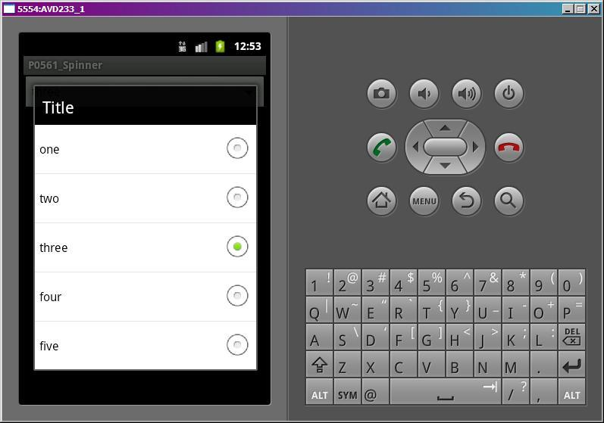

Виден заголовок Title и выделен элемент с позицией 2. Выберем пункт four.

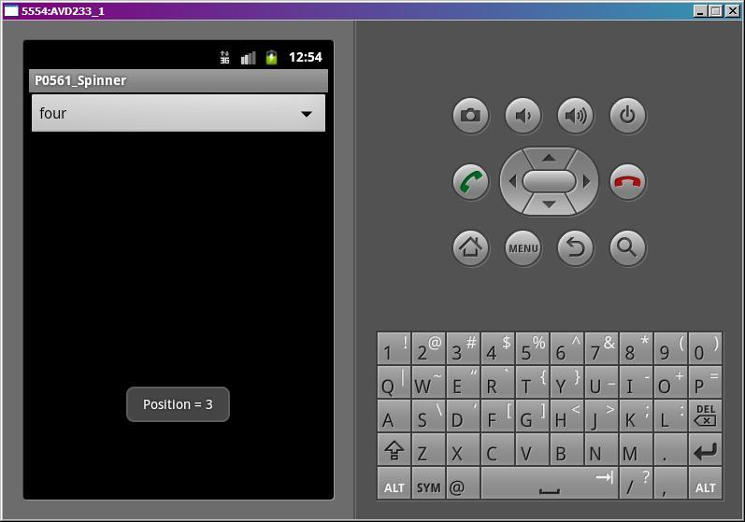

Обработчик показал, что выделили пункт с позицией 3.

Чтобы определить, какой элемент выделен сейчас, используйте spinner.[**getSelectedItemPosition**](http://elsof.ru/go.php?url=http://developer.android.com/reference/android/widget/AdapterView.html#getSelectedItemPosition())(). Чтобы получить текст этого элемента можно сразу выполнять spinner.[**getSelectedItem()**](http://elsof.ru/go.php?url=http://developer.android.com/reference/android/widget/AdapterView.html#getSelectedItem()).toString().

# Урок 57. GridView и его атрибуты

В этом уроке:

- используем GridView

**GridView**– еще один из компонентов, использующих адаптеры. Он выводит элементы в виде сетки/матрицы/таблицы, нужное подчеркнуть )

Сделаем простой пример. И рассмотрим интересные атрибуты этого компонента.

Создадим проект:

**Project name**: P0571_GridView  
**Build Target**: Android 2.3.3  
**Application name**: GridView  
**Package name**: ru.startandroid.develop.p0571gridview  
**Create Activity**: MainActivity

В экран **main.xml** поместим GridView:

version=*"1.0"* encoding=*"utf-8"*?>  
<linearlayout< span="" style="margin: 0px;">  
 xmlns:android=*"http://schemas.android.com/apk/res/android"*  
 android:layout_width=*"match_parent"*  
 android:layout_height=*"match_parent"*  
 android:orientation=*"vertical"*>  
<gridview< span="" style="margin: 0px;">  
 android:id=*"@+id/gvMain"*  
 android:layout_width=*"match_parent"*  
 android:layout_height=*"wrap_content"*>  
  
</gridview<></linearlayout<>

Создадим в любой папке res/drawable-*  файл **rect.xml**

version=*"1.0"* encoding=*"utf-8"*?>  
<shape< span="" style="margin: 0px;"> xmlns:android=*"http://schemas.android.com/apk/res/android"* android:shape=*"rectangle"*>  
<solid< span="" style="margin: 0px;"> android:color=*"#99000099"*>  
</solid<></shape<>

Это просто прямоугольник, залитый синим цветом. Я буду использовать его как фон. Я эту тему еще не рассматривал в уроках, [**тут**](http://elsof.ru/go.php?url=http://developer.android.com/guide/topics/resources/drawable-resource.html#Shape) можно почитать подробнее .

Создадим свой layout для адаптера – **item.xml**

version=*"1.0"* encoding=*"utf-8"*?>  
<linearlayout< span="" style="margin: 0px;">  
 xmlns:android=*"http://schemas.android.com/apk/res/android"*  
 android:layout_width=*"match_parent"*  
 android:layout_height=*"match_parent"*  
 android:background=*"@drawable/rect"*  
 android:orientation=*"vertical"*>  
<textview< span="" style="margin: 0px;">  
 android:id=*"@+id/tvText"*  
 android:layout_width=*"wrap_content"*  
 android:layout_height=*"wrap_content"*  
 android:gravity=*"center_vertical"*  
 android:minHeight=*"40dp"*  
 android:textSize=*"20sp"*  
 android:text=*""*>  
  
</textview<></linearlayout<>

LinearLayout с фоном drawable/rect, который мы создали ранее. И TextView.

Код **MainActivity.java**:

**package** ru.startandroid.develop.p0571gridview;  
  
**import** android.app.Activity;  
**import** android.os.Bundle;  
**import** android.widget.ArrayAdapter;  
**import** android.widget.GridView;  
  
**public class** MainActivity **extends** Activity {  
    
  String[] data = {"a", "b", "c", "d", "e", "f", "g", "h", "i", "j", "k"};  
    
  GridView gvMain;  
  ArrayAdapter adapter;  
  
    
    /** Called when the activity is first created. */  
    @Override  
    **public void** onCreate(Bundle savedInstanceState) {  
        **super**.onCreate(savedInstanceState);  
        setContentView(R.layout.main);  
        adapter = **new** ArrayAdapter(this, R.layout.item, R.id.tvText, data);  
        gvMain = (GridView) findViewById(R.id.gvMain);  
        gvMain.setAdapter(adapter);  
        adjustGridView();  
    }  
  
  
  **private void** adjustGridView() {  
  }  
}

Кода немного. Определяем GridView и создаем адаптер. В качестве layout для адаптера используем созданный item.xml, а tvText – это элемент, в который адаптер будет вставлять текст. Метод adjustGridView пока пустой, в нем будем кодить настройки Grid-а.

Давайте смотреть, какие для GridView есть атрибуты.

### numColumns и columnWidth

**numColumns**– кол-во столбцов в сетке. Если его не задавать, то столбец будет по умолчанию один. Запустим приложение и убедимся.

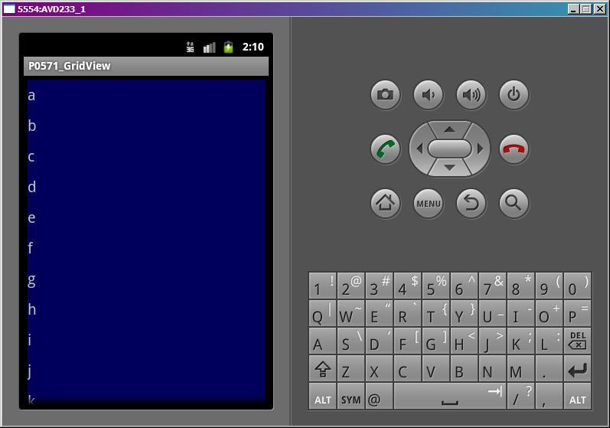

Давайте поменяем это свойство - укажем, например 3. Сделаем это в пустом пока что методе adjustGridView

**private void** adjustGridView() {  
    gvMain.setNumColumns(3);  
  }

Сохраним и запустим.

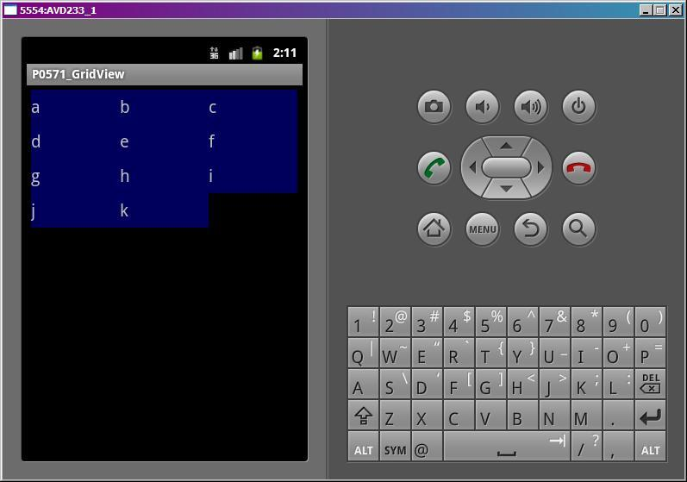

Все верно, получилось три столбца.

Это свойство также может иметь значение [**AUTO_FIT**](http://elsof.ru/go.php?url=http://developer.android.com/reference/android/widget/GridView.html#AUTO_FIT). В этом случае проверяется значение поля атрибута **columnWidth** (ширина столбца).

- если ширина столбца явно указана, то кол-во столбцов рассчитывается исходя из ширины, доступной GridView, и ширины столбцов.

- иначе, кол-во столбцов считается равным 2

Проверим. Укажем кол-во столбцов = **AUTO_FIT**, а ширину столбцов задавать пока не будем.

**private void** adjustGridView() {  
    gvMain.setNumColumns(GridView.AUTO_FIT);  
  }

Запускаем, видим два столбца

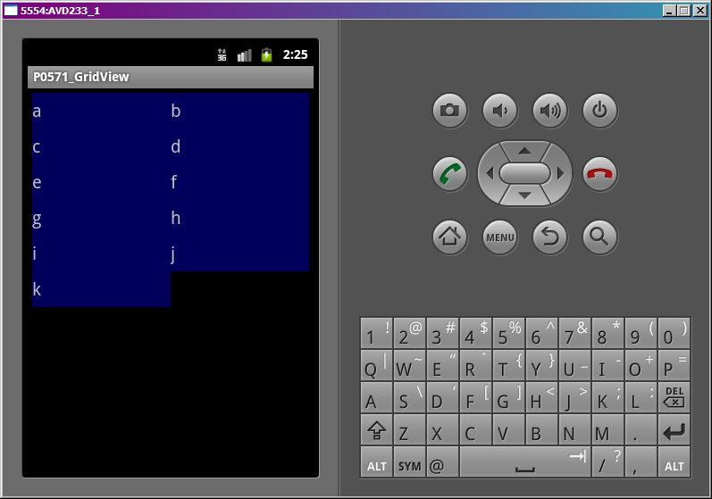

Теперь укажем явно ширину столбцов, пусть будет 50.

**private void** adjustGridView() {  
    gvMain.setNumColumns(GridView.AUTO_FIT);  
    gvMain.setColumnWidth(50);  
  }

Теперь кол-во столбцов рассчитывается исходя из их ширины.

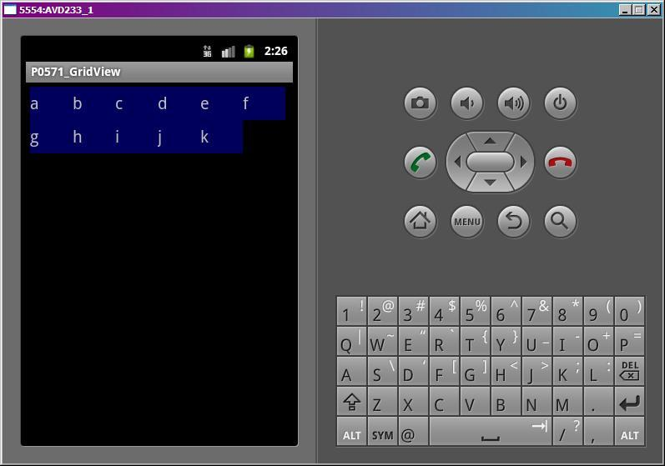

Видно, что в экран влезло 6 столбцов. Вы можете поизменять параметр ширины столбцов и убедиться, что их кол-во будет меняться.

### horizontalSpacing, verticalSpacing

Это горизонтальный и вертикальный отступы между ячейками. Пусть будет 5.

**private void** adjustGridView() {  
    gvMain.setNumColumns(GridView.AUTO_FIT);  
    gvMain.setColumnWidth(80);  
    gvMain.setVerticalSpacing(5);  
    gvMain.setHorizontalSpacing(5);  
  }

Запустим приложение.

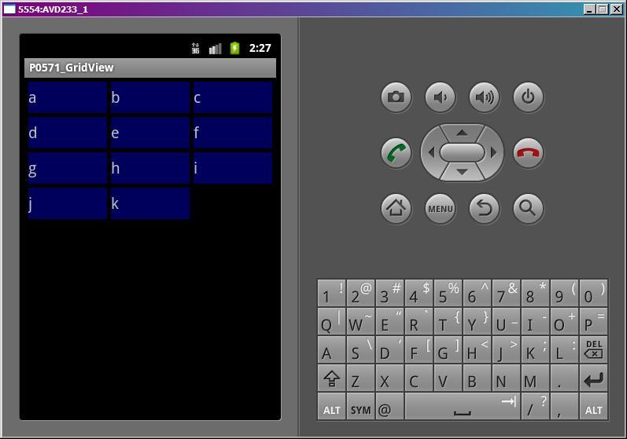

Между ячейками появилось расстояние.

### stretchMode

Этот параметр определяет, как будет использовано свободное пространство, если оно есть. Используется в случае, когда вы указываете ширину столбца и кол-во ставите в режим AUTO_FIT. Изменим наш метод, добавим туда настройку stretch-параметра.

**private void** adjustGridView() {  
    gvMain.setNumColumns(GridView.AUTO_FIT);  
    gvMain.setColumnWidth(80);  
    gvMain.setVerticalSpacing(5);  
    gvMain.setHorizontalSpacing(5);  
    gvMain.setStretchMode(GridView.NO_STRETCH);  
  }

**stretchMode** может принимать **4** значения:

[**NO_STRETCH**](http://elsof.ru/go.php?url=http://developer.android.com/reference/android/widget/GridView.html#NO_STRETCH) – свободное пространство не используется

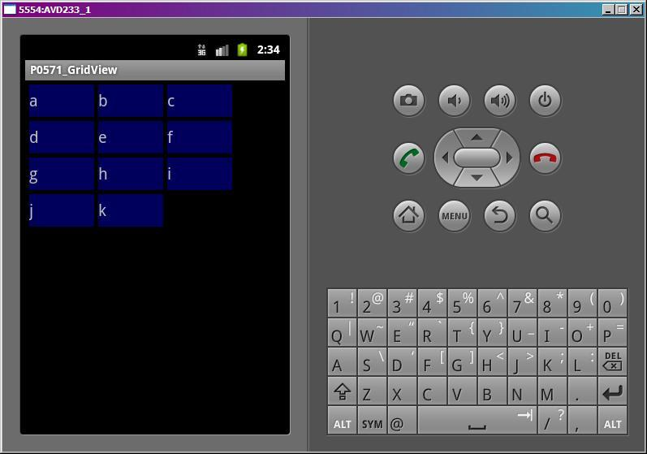

Столбцы выровнены по левому краю. Все свободное пространство справа.

[**STRETCH_COLUMN_WIDTH**](http://elsof.ru/go.php?url=http://developer.android.com/reference/android/widget/GridView.html#STRETCH_COLUMN_WIDTH) – свободное пространство используется столбцами, это режим по умолчанию

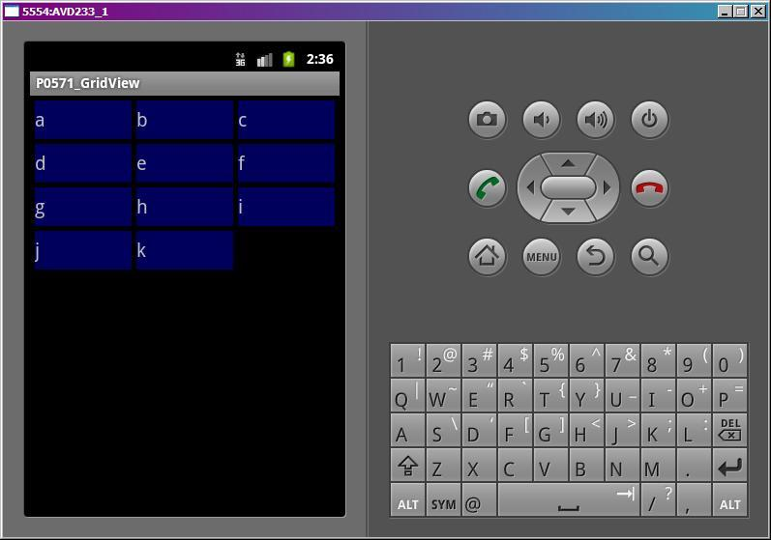

Столбцы растянуты по ширине. Она уже может не соответствовать той, что указана в setColumnWidth.

[**STRETCH_SPACING**](http://elsof.ru/go.php?url=http://developer.android.com/reference/android/widget/GridView.html#STRETCH_SPACING) – свободное пространство равномерно распределяется между столбцами

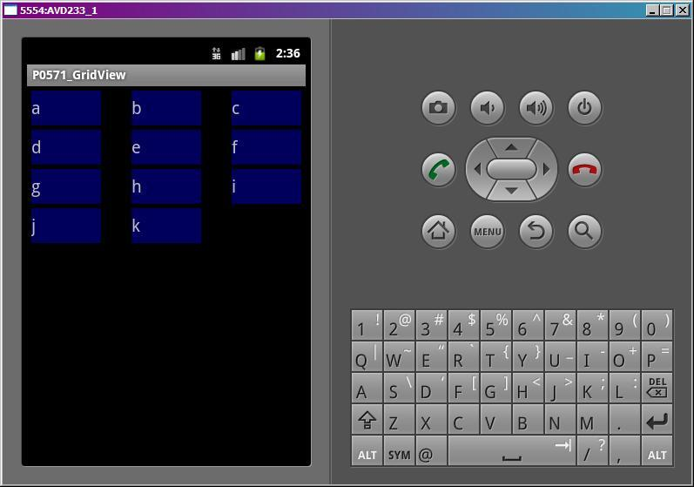

Ширина столбцов неизменна. Увеличены интервалы между ними.

[**STRETCH_SPACING_UNIFORM**](http://elsof.ru/go.php?url=http://developer.android.com/reference/android/widget/GridView.html#STRETCH_SPACING_UNIFORM) – свободное пространство равномерно распределяется не только между столбцами, но и справа и слева

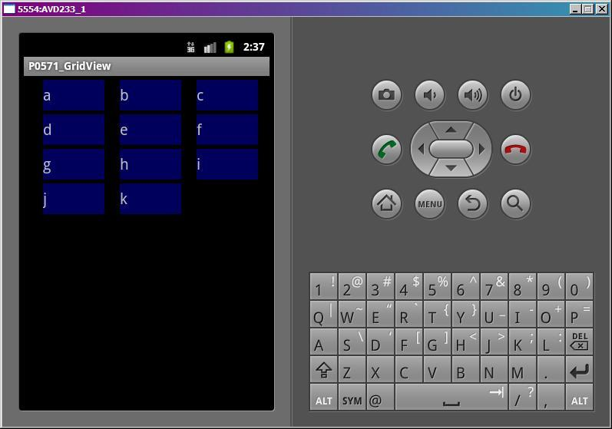

Ширина столбцов неизменна. Увеличены интервалы между ними и с боков.

Разумеется, все эти параметры можно задавать не только программно, но и через атрибуты в layout-файлах. Вместо ArrayAdapter можно использовать любой другой. Можно прикрутить обработчик setOnItemClickListener и получать позицию или id нажатого элемента. Все как в обычных списках.

Есть также хороший гугловский пример по этой теме:

[**http://developer.android.com/resources/tutorials/views/hello-gridview.html**](http://elsof.ru/go.php?url=http://developer.android.com/resources/tutorials/views/hello-gridview.html)

**Урок 58 Диалоги. TimePickerDialog**

В этом уроке:

- используем TimePickerDialog

Начнем рассматривать новую тему – **диалоги**. Диалог – небольшое всплывающее окно, которое чаще всего используется для подтверждения каких-либо операций или ввода небольшого количества данных.

Мы рассмотрим стандартные диалоги, предоставляемые системой, и научимся делать свои. На этом уроке рассмотрим [**TimePickerDialog**](http://elsof.ru/go.php?url=http://developer.android.com/reference/android/app/TimePickerDialog.html). Это диалог, который позволяет указать время.

Сделаем простое приложение. На экране будет TextView, на него можно будет нажать и появится диалог для выбора времени. После выбора оно отобразится в TextView.

Создадим проект:

**Project name**: P0581_TimePickerDialog  
**Build Target**: Android 2.3.3  
**Application name**: TimePickerDialog  
**Package name**: ru.startandroid.develop.p0581timepickerdialog  
**Create Activity**: MainActivity

Экран **main.xml**:

<?xml version=*"1.0"* encoding=*"utf-8"*?>  
<LinearLayout  
 xmlns:android=*"http://schemas.android.com/apk/res/android"*  
 android:layout_width=*"fill_parent"*  
 android:layout_height=*"fill_parent"*  
 android:orientation=*"vertical"*>  
<TextView  
 android:id=*"@+id/tvTime"*  
 android:layout_width=*"fill_parent"*  
 android:layout_height=*"wrap_content"*  
 android:clickable=*"true"*  
 android:onClick=*"onclick"*  
 android:text=*"@string/hello"*  
 android:textSize=*"22sp"*>  
</TextView>  
</LinearLayout>

На экране **TextView**, для которого включим **clickable** и назначим метод обработки **onclick**.

Код **MainActivity.java**:

**package** ru.startandroid.develop.p0581timepickerdialog;  
  
**import** android.app.Activity;  
**import** android.app.Dialog;  
**import** android.app.TimePickerDialog;  
**import** android.app.TimePickerDialog.OnTimeSetListener;  
**import** android.os.Bundle;  
**import** android.view.View;  
**import** android.widget.TextView;  
**import** android.widget.TimePicker;  
  
**public class** MainActivity **extends** Activity {  
    
  **int** DIALOG_TIME = 1;  
  **int** myHour = 14;  
  **int** myMinute = 35;  
  TextView tvTime;  
    
    /** Called when the activity is first created. */  
    **public void** onCreate(Bundle savedInstanceState) {  
        **super**.onCreate(savedInstanceState);  
        setContentView(R.layout.main);  
        tvTime = (TextView) findViewById(R.id.tvTime);  
    }  
      
    **public void** onclick(View view) {  
      showDialog(DIALOG_TIME);  
    }  
      
    **protected** Dialog onCreateDialog(**int** id) {  
      **if** (id == DIALOG_TIME) {  
        TimePickerDialog tpd = **new** TimePickerDialog(this, myCallBack, myHour, myMinute, **true**);  
        **return** tpd;  
      }  
      **return super**.onCreateDialog(id);  
    }  
      
    OnTimeSetListener myCallBack = **new** OnTimeSetListener() {  
    **public void** onTimeSet(TimePicker view, **int** hourOfDay, **int** minute) {  
      myHour = hourOfDay;  
      myMinute = minute;   
      tvTime.setText("Time is " + myHour + " hours " + myMinute + " minutes");  
    }  
  };  
}

В **onCreate** находим TextView.

В **onClick** вызываем метод showDialog и передаем ему ID диалога. Этот метод (showDialog) создает диалог с помощью отдельного метода и показывает его. ID используется для указания, какой именно диалог создавать и показывать.

Метод **onCreateDialog** – это и есть отдельный метод, который вызывается в showDialog для создания диалога. В этом методе мы смотрим, какой ID пришел на вход, создаем соответствующий диалог и возвращаем его.

В нашем случае мы создаем TimePickerDialog, используя конструктор:

[**TimePickerDialog (Context context, TimePickerDialog.OnTimeSetListener callBack, int hourOfDay, int minute, boolean is24HourView)**](http://elsof.ru/go.php?url=http://developer.android.com/reference/android/app/TimePickerDialog.html#TimePickerDialog(android.content.Context, android.app.TimePickerDialog.OnTimeSetListener, int, int, boolean)), где

*context* – контекст  
*callBack* – это обработчик с интерфйесом [**TimePickerDialog.OnTimeSetListener**](http://elsof.ru/go.php?url=http://developer.android.com/reference/android/app/TimePickerDialog.OnTimeSetListener.html), метод которого срабатывает при нажатии кнопки ОК на диалоге  
*hourOfDay* – час, который покажет диалог  
*minute* – минута, которую покажет диалог  
*is24HourView* – формат времени 24 часа (иначе AM/PM)

**myCallBack** – объект, реализующий интерфейс TimePickerDialog.OnTimeSetListener. У него только один метод – onTimeSet, который предоставляет нам [**TimePicker**](http://elsof.ru/go.php?url=http://developer.android.com/reference/android/widget/TimePicker.html) из диалога, и час и минуту, которые он показывает. Т.е. то, что мы ввели в диалоге.

Эти данные мы пишем в tvTime.

Все сохраним и запустим. Нажмем на TextView. Появился диалог для ввода времени.

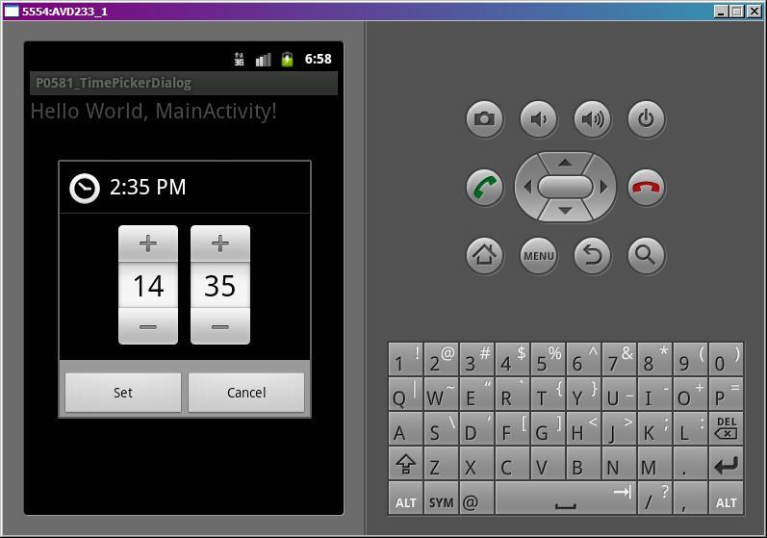

Сейчас он показывает 14:35, т.к. мы при создании передали ему значения myHour и myMinute.

Поменяем значения

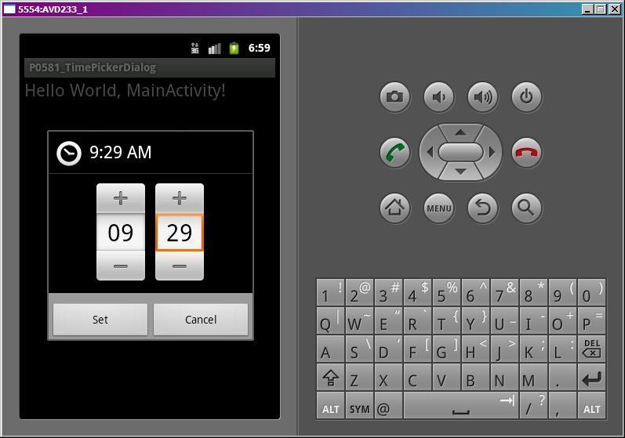

и нажмем Set.

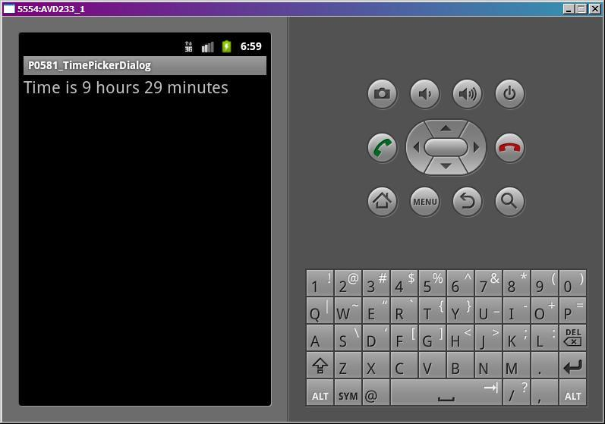

Текст показал новые значения.

Диалог также можно закрыть кнопкой **Cancel**или кнопкой **Back** (назад)на эмуляторе. В этом случае метод обработчика не сработает и текст не обновится.

Это самый простейший диалог. И тут, разумеется, рассмотрены далеко не все возможности. Здесь пока важно понять схему взаимодействия showDialog и onCreateDialog, и наличие обработчика результатов диалога.

Также здесь использовался новый для нас компонент TimePicker. Он несложен и просто позволяет удобно задавать или отображать время.

**Урок 59. Диалоги. DatePickerDialog**

В этом уроке:

- используем DatePickerDialog

Урок будет аналогичен прошлому, но теперь в диалоге мы будем задавать дату, а не время. Такой диалог называется [**DatePickerDialog**](http://elsof.ru/go.php?url=http://developer.android.com/reference/android/app/DatePickerDialog.html).

Сделаем простое приложение. На экране будет TextView, на него можно будет нажать и появится диалог для выбора даты. После выбора она отобразится в TextView.

Создадим проект:

**Project name**: P0591_DatePickerDialog  
**Build Target**: Android 2.3.3  
**Application name**: DatePickerDialog  
**Package name**: ru.startandroid.develop.p0591datepickerdialog  
**Create Activity**: MainActivity

Экран **main.xml**:

<?xml version=*"1.0"* encoding=*"utf-8"*?>  
<LinearLayout  
 xmlns:android=*"http://schemas.android.com/apk/res/android"*  
 android:layout_width=*"fill_parent"*  
 android:layout_height=*"fill_parent"*  
 android:orientation=*"vertical"*>  
<TextView  
 android:id=*"@+id/tvDate"*  
 android:layout_width=*"fill_parent"*  
 android:layout_height=*"wrap_content"*  
 android:clickable=*"true"*  
 android:onClick=*"onclick"*  
 android:text=*"@string/hello"*  
 android:textSize=*"22sp"*>  
</TextView>  
</LinearLayout>

Код **MainActivity.java**:

**package** ru.startandroid.develop.p0591datepickerdialog;  
  
**import** android.app.Activity;  
**import** android.app.DatePickerDialog;  
**import** android.app.DatePickerDialog.OnDateSetListener;  
**import** android.app.Dialog;  
**import** android.os.Bundle;  
**import** android.view.View;  
**import** android.widget.DatePicker;  
**import** android.widget.TextView;  
  
**public class** MainActivity **extends** Activity {  
    
  **int** DIALOG_DATE = 1;  
  **int** myYear = 2011;  
  **int** myMonth = 02;  
  **int** myDay = 03;  
  TextView tvDate;  
    
    /** Called when the activity is first created. */  
  
    **public void** onCreate(Bundle savedInstanceState) {  
        **super**.onCreate(savedInstanceState);  
        setContentView(R.layout.main);  
        tvDate = (TextView) findViewById(R.id.tvDate);  
    }  
       
    **public void** onclick(View view) {  
      showDialog(DIALOG_DATE);  
    }  
      
  
    **protected** Dialog onCreateDialog(**int** id) {  
      **if** (id == DIALOG_DATE) {  
        DatePickerDialog tpd = **new** DatePickerDialog(this, myCallBack, myYear, myMonth, myDay);  
        **return** tpd;  
      }  
      **return super**.onCreateDialog(id);  
    }  
      
    OnDateSetListener myCallBack = **new** OnDateSetListener() {  
  
    **public void** onDateSet(DatePicker view, **int** year, **int** monthOfYear,  
        **int** dayOfMonth) {  
      myYear = year;  
      myMonth = monthOfYear;  
      myDay = dayOfMonth;  
      tvDate.setText("Today is " + myDay + "/" + myMonth + "/" + myYear);  
    }  
    };  
}

В **onCreate**находим TextView.

В **onClick**вызываем метод showDialog и передаем ему ID диалога. Этот метод (showDialog) создает диалог с помощью отдельного метода и показывает его. ID используется для указания, какой именно диалог создавать и показывать.

Метод **onCreateDialog**– это и есть отдельный метод, который вызывается в showDialog для создания диалога. В этом методе мы смотрим, какой ID пришел на вход, создаем соответствующий диалог и возвращаем его.

В нашем случае мы создаем DatePickerDialog, используя конструктор:

[**DatePickerDialog (Context context, DatePickerDialog.OnDateSetListener callBack, int year, int monthOfYear, int dayOfMonth)**](http://elsof.ru/go.php?url=http://developer.android.com/reference/android/app/DatePickerDialog.html#DatePickerDialog(android.content.Context, android.app.DatePickerDialog.OnDateSetListener, int, int, int)), где

context – контекст  
callBack – это обработчик с интерфейсом [**DatePickerDialog.OnDateSetListener**](http://elsof.ru/go.php?url=http://developer.android.com/reference/android/app/DatePickerDialog.OnDateSetListener.html), метод которого срабатывает при нажатии кнопки ОК на диалоге  
year – год, который покажет диалог  
monthOfYear – месяц, который покажет диалог  
dayOfMonth – день, который покажет диалог

**myCallBack** – объект, реализующий интерфейс DatePickerDialog.OnDateSetListener. У него только один метод – onDateSet, который предоставляет нам [**DatePicker**](http://elsof.ru/go.php?url=http://developer.android.com/reference/android/widget/DatePicker.html) из диалога, и год, месяц и день, которые он показывает. Т.е. то, что мы ввели в диалоге.

Эти данные мы пишем в tvDate.

Все сохраним и запустим. Нажмем на TextView. Появился диалог для ввода даты.

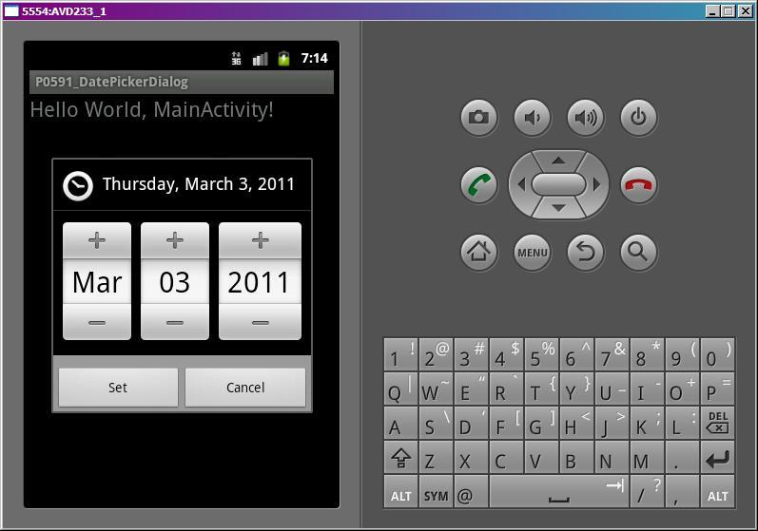

Сейчас он показывает 3 марта 2011, т.к. мы при создании передали ему значения myYear, myMonth и myDay. Месяцы он считает, начиная с нуля.

Поменяем значения

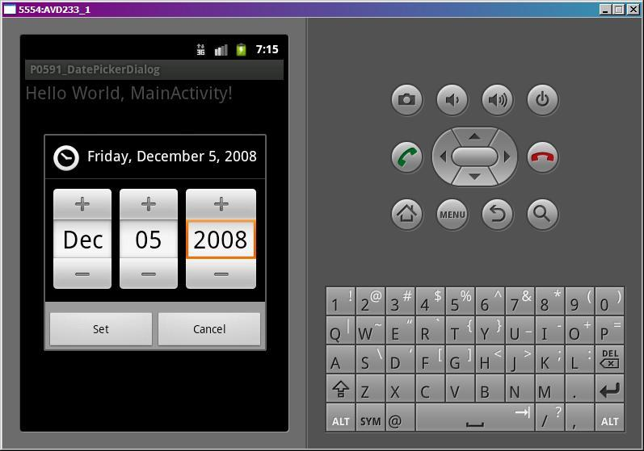

и нажмем Set.

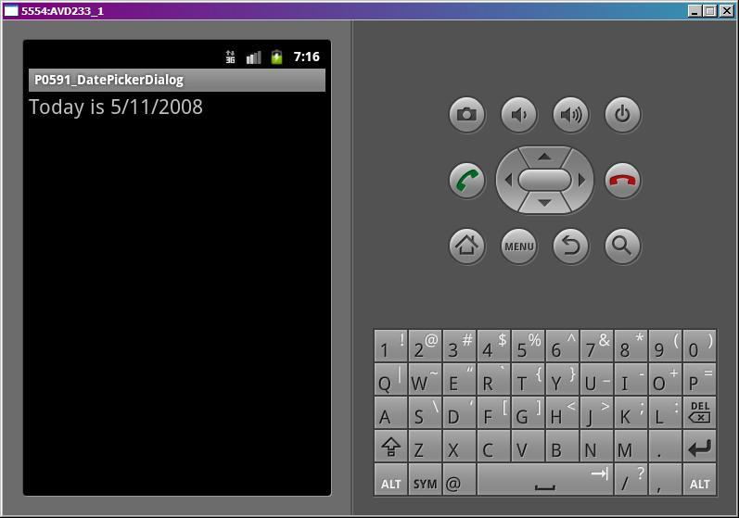

Текст показал новые значения. Обратите внимание, что месяц декабрь он выдал как число 11. Месяцы нумеруются с нуля.

Диалог также можно закрыть кнопкой Cancel или кнопкой Back на эмуляторе. В этом случае обработчик не сработает и текст не обновится.

**Урок 60. Диалоги. AlertDialog: Title, Message, Icon, Buttons**

В этом уроке:

- создаем AlertDialog  
- настраиваем заголовок, сообщение, картинку и кнопки

Начнем знакомство с [**AlertDialog**](http://elsof.ru/go.php?url=http://developer.android.com/reference/android/app/AlertDialog.html). Этот **диалог**используется, если вы хотите сообщить о чем-то пользователю или попросить его сделать выбор типа Да/Нет/Отмена.

Напишем приложение, которое при закрытии будет вызывать диалог о сохранении данных, аналогичный диалогу из программ MS Office . Если мы ответим Да, то данные сохранятся, если Нет – то не сохранятся, если Отмена – приложение не закроется.

Создадим проект:

**Project name**: P0601_AlertDialogSimple  
**Build Target**: Android 2.3.3  
**Application name**: AlertDialogSimple  
**Package name**: ru.startandroid.develop.p0601alertdialogsimple  
**Create Activity**: MainActivity

Добавим в **res/values/strings.xml** строки c текстами:

<?xml version=*"1.0"* encoding=*"utf-8"*?>  
<resources>  
<string name=*"app_name"*>AlertDialogSimple</string>  
<string name=*"exit"*>Выход</string>  
<string name=*"save_data"*>Сохранить данные?</string>  
<string name=*"yes"*>Да</string>  
<string name=*"no"*>Нет</string>  
<string name=*"cancel"*>Отмена</string>  
<string name=*"saved"*>Сохранено</string>  
</resources>

Экран **main.xml**:

<?xml version=*"1.0"* encoding=*"utf-8"*?>  
<LinearLayout  
 xmlns:android=*"http://schemas.android.com/apk/res/android"*  
 android:layout_width=*"fill_parent"*  
 android:layout_height=*"fill_parent"*  
 android:orientation=*"vertical"*>  
<Button  
 android:id=*"@+id/btnExit"*  
 android:layout_width=*"wrap_content"*  
 android:layout_height=*"wrap_content"*  
 android:text=*"@string/exit"*  
 android:onClick=*"onclick"*>  
</Button>  
</LinearLayout>

Код **MainActivity.java**:

**package** ru.startandroid.develop.p0601alertdialogsimple;  
  
**import** android.app.Activity;  
**import** android.app.AlertDialog;  
**import** android.app.Dialog;  
**import** android.content.DialogInterface;  
**import** android.content.DialogInterface.OnClickListener;  
**import** android.os.Bundle;  
**import** android.view.View;  
**import** android.widget.Toast;  
  
**public class** MainActivity **extends** Activity {  
    
  **final int** DIALOG_EXIT = 1;  
    
    /** Called when the activity is first created. */  
    **public void** onCreate(Bundle savedInstanceState) {  
        **super**.onCreate(savedInstanceState);  
        setContentView(R.layout.main);  
    }  
      
    **public void** onclick(View v) {  
      // вызываем диалог  
      showDialog(DIALOG_EXIT);  
    }  
      
    **protected** Dialog onCreateDialog(**int** id) {  
      **if** (id == DIALOG_EXIT) {  
        AlertDialog.Builder adb = **new** AlertDialog.Builder(**this**);  
        // заголовок  
        adb.setTitle(R.string.exit);  
        // сообщение  
        adb.setMessage(R.string.save_data);  
        // иконка  
        adb.setIcon(android.R.drawable.ic_dialog_info);  
        // кнопка положительного ответа  
        adb.setPositiveButton(R.string.yes, myClickListener);  
        // кнопка отрицательного ответа  
        adb.setNegativeButton(R.string.no, myClickListener);  
        // кнопка нейтрального ответа  
        adb.setNeutralButton(R.string.cancel, myClickListener);  
        // создаем диалог  
        **return** adb.create();  
      }  
      **return super**.onCreateDialog(id);  
    }  
      
    OnClickListener myClickListener = **new** OnClickListener() {  
    **public void** onClick(DialogInterface dialog, **int** which) {  
      **switch** (which) {  
      // положительная кнопка  
      **case** Dialog.BUTTON_POSITIVE:  
        saveData();  
        finish();  
        **break**;  
      // негаитвная кнопка  
      **case** Dialog.BUTTON_NEGATIVE:  
        finish();  
        **break**;  
      // нейтральная кнопка    
      **case** Dialog.BUTTON_NEUTRAL:  
        **break**;  
      }  
    }  
  };  
    
  **void** saveData() {  
    Toast.makeText(this, R.string.saved, Toast.LENGTH_SHORT).show();  
  }  
}

В обработчике кнопки **onclick** вызываем диалог.

В **onCreateDialog** мы создаем диалог. Для этого используется класс [**AlertDialog.Builder**](http://elsof.ru/go.php?url=http://developer.android.com/reference/android/app/AlertDialog.Builder.html). Мы указываем заголовок, текст сообщения, иконку и кнопки. Диалог может содержать максимум три кнопки ответа: положительная, отрицательная и нейтральная. Для каждой указываем текст и обработчик. Метод [**create**](http://elsof.ru/go.php?url=http://developer.android.com/reference/android/app/AlertDialog.Builder.html#create())создает диалог и мы его возвращаем (return).

Обработчик кнопок **myClickListener**реализует интерфейс [**DialogInterface.OnClickListener**](http://elsof.ru/go.php?url=http://developer.android.com/reference/android/content/DialogInterface.OnClickListener.html) и в нашем случае является общим для всех кнопок. В нем мы проверяем, какая кнопка была нажата:  
если положительная ([**BUTTON_POSITIVE**](http://elsof.ru/go.php?url=http://developer.android.com/reference/android/content/DialogInterface.html#BUTTON_POSITIVE)), то сохраняем данные и закрываем приложение  
если отрицательная ([**BUTTON_NEGATIVE**](http://elsof.ru/go.php?url=http://developer.android.com/reference/android/content/DialogInterface.html#BUTTON_NEGATIVE)), то закрываем приложение без сохранения  
если нейтральная ([**BUTTON_NEUTRAL**](http://elsof.ru/go.php?url=http://developer.android.com/reference/android/content/DialogInterface.html#BUTTON_NEUTRAL)), то не делаем ничего

В своем методе saveData выводим текст, что данные как-будто сохранены. Просто, чтобы убедиться, что метод выполняется.

Все сохраним и запустим приложение. Нажмем кнопку Выход:

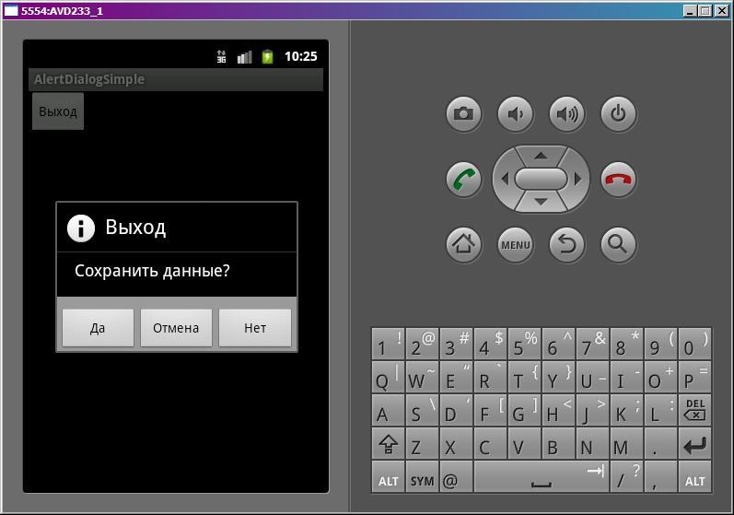

если жмем **Да**,

то приложение закроется и метод**saveData будет выполнен**.

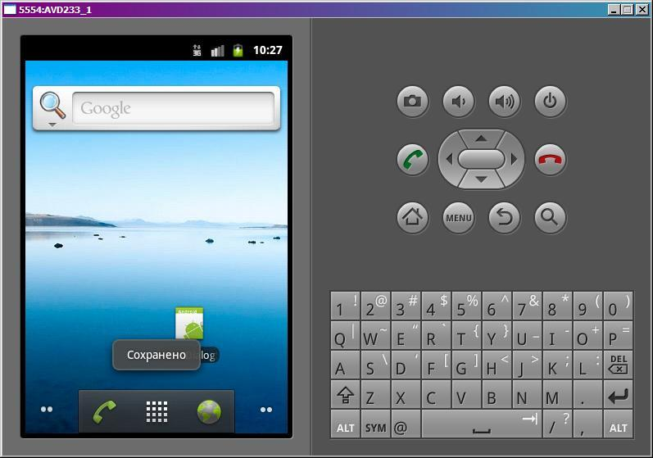

Если жмем **Отмена**, то диалог закроется и с приложением ничего не произойдет.  
А если жмем **Нет**, то приложение закроется**без вызова** нашего метода **saveData**.

Вот так несложно и недолго создать диалог для взаимодействия с пользователем. Использованные нами атрибуты диалога **не являются обязательными**. Вы можете, например, не указывать заголовок, или сделать только одну кнопку, а не три.

Для указания заголовка, сообщения и текстов кнопок необязательно использовать переменные **R.string**.  Есть аналогичные реализации методов, которые принимают на вход просто текст.

И еще пара советов.

1) Чтобы диалог вызывался не только по кнопке выход, но и при нажатии на кнопку **Назад**в приложении, добавьте вызов диалога в реализацию метода [**onBackPressed**](http://elsof.ru/go.php?url=http://developer.android.com/reference/android/app/Activity.html#onBackPressed())

**public void** onBackPressed() {  
      // вызываем диалог  
      showDialog(DIALOG_EXIT);  
    }

2) А если хотите, чтобы вызванный диалог не закрывался по нажатию кнопки Назад, то используйте метод [**setCancelable**](http://elsof.ru/go.php?url=http://developer.android.com/reference/android/app/Dialog.html#setCancelable(boolean)):

adb.setCancelable(**false**);

**Урок 61. Диалоги. AlertDialog.Метод onPrepareDialog**

В этом уроке:

- используем метод подготовки диалога

Когда мы создаем диалог в методе [**onCreateDialog**](http://elsof.ru/go.php?url=http://developer.android.com/reference/android/app/Activity.html#onCreateDialog(int)), **Activity**складывает его в кучу созданных диалогов. И когда надо отобразить, достает его и показывает. Т.е. метод **onCreateDialog**выполняется только один раз для диалога. И если вам надо перед отображением что-то изменить, надо использовать метод[**onPrepareDialog**](http://elsof.ru/go.php?url=http://developer.android.com/reference/android/app/Activity.html#onPrepareDialog(int, android.app.Dialog)). Этот метод вызывается каждый раз перед показом диалога.

Напишем приложение, в нем будет AlertDialog, который будет показывать текущее время.

**Создадим проект:**

**Project name**: P0611_AlertDialogPrepare  
**Build Target**: Android 2.3.3  
**Application name**: AlertDialogPrepare  
**Package name**: ru.startandroid.develop.p0611alertdialogprepare  
**Create Activity**: MainActivity

На экране **main.xml** только кнопка:

<?xml version=*"1.0"* encoding=*"utf-8"*?>  
<LinearLayout  
 xmlns:android=*"http://schemas.android.com/apk/res/android"*  
 android:layout_width=*"fill_parent"*  
 android:layout_height=*"fill_parent"*  
 android:orientation=*"vertical"*>  
<Button  
 android:layout_width=*"wrap_content"*  
 android:layout_height=*"wrap_content"*  
 android:text=*"@string/hello"*  
 android:onClick=*"onclick"*>  
</Button>  
</LinearLayout>

**MainActivity.java:**

**package** ru.startandroid.develop.p0611alertdialogprepare;  
  
**import** java.sql.Date;  
**import** java.text.SimpleDateFormat;  
  
**import** android.app.Activity;  
**import** android.app.AlertDialog;  
**import** android.app.Dialog;  
**import** android.os.Bundle;  
**import** android.util.Log;  
**import** android.view.View;  
  
**public class** MainActivity **extends** Activity {  
    
  **final static** String LOG_TAG = "myLogs";  
  **final int** DIALOG = 1;  
  SimpleDateFormat sdf = **new** SimpleDateFormat("HH:mm:ss");  
    
    /** Called when the activity is first created. */  
    @Override  
    **public void** onCreate(Bundle savedInstanceState) {  
        **super**.onCreate(savedInstanceState);  
        setContentView(R.layout.main);  
    }  
      
    **public void** onclick(View v) {  
      showDialog(DIALOG);  
    }  
      
    **protected** Dialog onCreateDialog(**int** id) {  
      Log.d(LOG_TAG, "onCreateDialog");  
      **if** (id == DIALOG) {  
        AlertDialog.Builder adb = **new** AlertDialog.Builder(**this**);  
        adb.setTitle("Текущее время");  
        adb.setMessage(sdf.format(**new** Date(System.currentTimeMillis())));  
        **return** adb.create();  
      }  
      **return super**.onCreateDialog(id);  
    }  
      
    **protected void** onPrepareDialog(**int** id, Dialog dialog) {  
      **super**.onPrepareDialog(id, dialog);  
      Log.d(LOG_TAG, "onPrepareDialog");  
      **if** (id == DIALOG) {  
        ((AlertDialog)dialog).setMessage(sdf.format(**new** Date(System.currentTimeMillis())));  
      }  
    }  
}

[**SimpleDateFormat**](http://elsof.ru/go.php?url=http://developer.android.com/reference/java/text/SimpleDateFormat.html) – это класс, позволяющий выводить дату-время в нужном формате. Задаем ему формат **HH:mm:ss** и он покажет время в классическом виде **часы:минуты:секунды**.

В **onCreateDialog** создаем диалог и устанавливаем заголовок и текст. Кнопки не добавляем, они не нужны. Диалог можно будет закрыть кнопкой Назад.

В **onPrepareDialog** мы на вход получаем ID вызываемого диалога и сам диалог (Dialog). Мы преобразуем его к AlertDialog и пишем в текст диалога текущее время.

В методах создания и подготовки диалога мы пишем лог, чтобы убедиться, что создание происходит один раз, а подготовка выполняется перед каждым показом.

Все сохраним и запустим приложение. Нажмем кнопку, появился диалог:

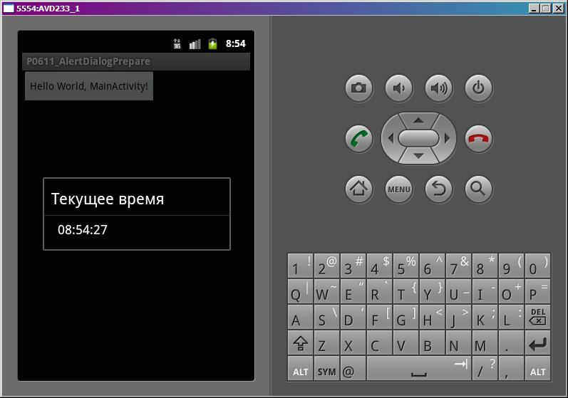

Показывает время. Смотрим лог:

*onCreateDialog  
onPrepareDialog*

Выполнились оба метода – создание и подготовка.

Закроем диалог (но не программу) и вызовем снова

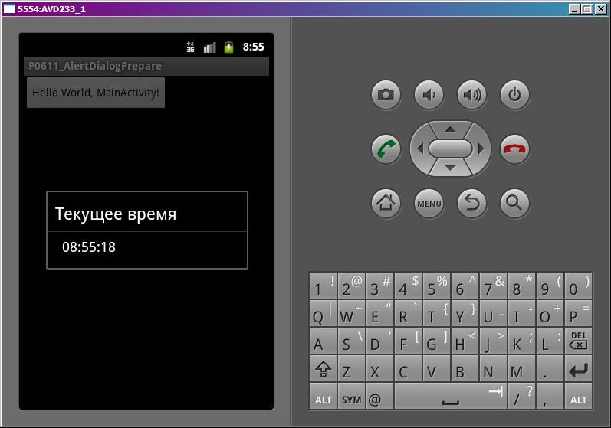

Время обновилось, а в логах добавилась запись.

*onPrepareDialog*

На этот раз Activity просто достало созданный ранее диалог и выполнило метод его подготовки.

Т.е. когда мы показываем диалог **первый**раз, он проходит через методы **создания**и **подготовки**. Далее мы его закрываем, но при этом объект не уничтожается, а **Activity сохраняет** его у себя. И когда мы **снова**хотим **отобразить**диалог, Activity **достает**его, прогоняет через **метод подготовки** и показывает.

В этом механизме есть небольшой изъян. Диалог, как и все экраны, состоит из набора View-компонентов. В зависимости от используемых при создании параметров диалог задает видимость этих View. Т.е. если вы при создании не задали, например, Message, то в созданном диалоге будет скрыта View (*setVisibility(View.GONE)*), которая отвечает за отображение текста Message. И если в методе подготовки диалога вы решите-таки Message указать, то диалог его просто не отобразит, т.к. структура задается при создании.

Я не нашел способ, как можно заставить диалог заново сформировать себя без удаления и создания заново. Если кто знает – пишите, добавлю в урок. А о том, как удалить диалог, чтобы при показе снова вызвался метод onCreateDialog, мы еще поговорим в следующих уроках.

**Урок 62. Диалоги. AlertDialog. Список**

В этом уроке:

- формируем список в диалоге

В диалог можно выводить не только **текст**, но и **список**значений. Диалоговый список может быть **трех**видов:

- без выбора элементов  
- с одиночным выбором  
- с множественным выбором

В этом уроке рассмотрим первый вид.

Научимся создавать диалог со списком, используя **массив**данных, **адаптер**или **курсор**. Кроме создания попробуем менять данные и обновлять список перед каждым показом. Для этого введем счетчик показов и будем показывать его в последней строке списка. Каждый вызов списка будет увеличивать счетчик на единицу и это должно отразиться в списке. Так мы убедимся, что он обновляется.

**Создадим проект:**

**Project name**: P0621_AlertDialogItems  
**Build Target**: Android 2.3.3  
**Application name**: AlertDialogItems  
**Package name**: ru.startandroid.develop.p0621alertdialogitems  
**Create Activity**: MainActivity

В **strings.xml** пропишем тексты:

<?xml version=*"1.0"* encoding=*"utf-8"*?>  
<resources>  
<string name=*"app_name"*>AlertDialogItems</string>  
<string name=*"items"*>Items</string>  
<string name=*"adapter"*>Adapter</string>  
<string name=*"cursor"*>Cursor</string>  
</resources>

На экране **main.xml** три кнопки:

<?xml version=*"1.0"* encoding=*"utf-8"*?>  
<LinearLayout  
 xmlns:android=*"http://schemas.android.com/apk/res/android"*  
 android:layout_width=*"fill_parent"*  
 android:layout_height=*"fill_parent"*  
 android:orientation=*"horizontal"*>  
<Button  
 android:id=*"@+id/btnItems"*  
 android:layout_width=*"wrap_content"*  
 android:layout_height=*"wrap_content"*  
 android:text=*"@string/items"*  
 android:onClick=*"onclick"*>  
</Button>  
<Button  
 android:id=*"@+id/btnAdapter"*  
 android:layout_width=*"wrap_content"*  
 android:layout_height=*"wrap_content"*  
 android:text=*"@string/adapter"*  
 android:onClick=*"onclick"*>  
</Button>  
<Button  
 android:id=*"@+id/btnCursor"*  
 android:layout_width=*"wrap_content"*  
 android:layout_height=*"wrap_content"*  
 android:text=*"@string/cursor"*  
 android:onClick=*"onclick"*>  
</Button>  
</LinearLayout>

Для работы с БД выделим отдельный класс **DB.java**:

**package** ru.startandroid.develop.p0621alertdialogitems;  
  
**import** android.content.ContentValues;  
**import** android.content.Context;  
**import** android.database.Cursor;  
**import** android.database.sqlite.SQLiteDatabase;  
**import** android.database.sqlite.SQLiteDatabase.CursorFactory;  
**import** android.database.sqlite.SQLiteOpenHelper;  
  
**public class** DB {  
    
  **private static final** String DB_NAME = "mydb";  
  **private static final int** DB_VERSION = 1;  
  **private static final** String DB_TABLE = "mytab";  
    
  **public static final** String COLUMN_ID = "_id";  
  **public static final** String COLUMN_TXT = "txt";  
    
  **private static final** String DB_CREATE =   
    "create table " + DB_TABLE + "(" +  
      COLUMN_ID + " integer primary key, " +  
      COLUMN_TXT + " text" +  
    ");";  
    
  **private final** Context mCtx;  
    
    
  **private** DBHelper mDBHelper;  
  **private** SQLiteDatabase mDB;  
    
  **public** DB(Context ctx) {  
    mCtx = ctx;  
  }  
    
  // открыть подключение  
  **public void** open() {  
    mDBHelper = **new** DBHelper(mCtx, DB_NAME, null, DB_VERSION);  
    mDB = mDBHelper.getWritableDatabase();  
  }  
    
  // закрыть подключение  
  **public void** close() {  
    **if** (mDBHelper!=**null**) mDBHelper.close();  
  }  
    
  // получить все данные из таблицы DB_TABLE  
  **public** Cursor getAllData() {  
    **return** mDB.query(DB_TABLE, null, null, null, null, null, **null**);  
  }  
    
  // изменить запись в DB_TABLE  
  **public void** changeRec(**int** id, String txt) {  
    ContentValues cv = **new** ContentValues();  
    cv.put(COLUMN_TXT, txt);  
    mDB.update(DB_TABLE, cv, COLUMN_ID + " = " + id, **null**);  
  }  
  
  // класс по созданию и управлению БД  
  **private class** DBHelper **extends** SQLiteOpenHelper {  
  
    **public** DBHelper(Context context, String name, CursorFactory factory,  
        **int** version) {  
      **super**(context, name, factory, version);  
    }  
  
    // создаем и заполняем БД  
    @Override  
    **public void** onCreate(SQLiteDatabase db) {  
      db.execSQL(DB_CREATE);  
        
      ContentValues cv = **new** ContentValues();  
      **for** (**int** i = 1; i < 5; i++) {  
        cv.put(COLUMN_ID, i);  
        cv.put(COLUMN_TXT, "sometext " + i);  
        db.insert(DB_TABLE, null, cv);  
      }  
    }  
  
    @Override  
    **public void** onUpgrade(SQLiteDatabase db, **int** oldVersion, **int** newVersion) {  
    }  
  }  
}

Тут все как обычно. Методы для открытия и закрытия подключения, получение курсора с данными, и изменение записи по ID. Таблица всего из двух полей – _id и txt. При создании вставляем в таблицу 4 записи.

**MainActivity.java**:

**package** ru.startandroid.develop.p0621alertdialogitems;  
  
**import** android.app.Activity;  
**import** android.app.AlertDialog;  
**import** android.app.Dialog;  
**import** android.content.DialogInterface;  
**import** android.content.DialogInterface.OnClickListener;  
**import** android.database.Cursor;  
**import** android.os.Bundle;  
**import** android.util.Log;  
**import** android.view.View;  
**import** android.widget.ArrayAdapter;  
**import** android.widget.BaseAdapter;  
**import** android.widget.CursorAdapter;  
**import** android.widget.ListAdapter;  
  
**public class** MainActivity **extends** Activity {  
  
  **final** String LOG_TAG = "myLogs";  
    
  **final int** DIALOG_ITEMS = 1;  
  **final int** DIALOG_ADAPTER = 2;  
  **final int** DIALOG_CURSOR = 3;  
  **int** cnt = 0;  
  DB db;  
  Cursor cursor;  
  
  String data[] = { "one", "two", "three", "four" };  
  
  /** Called when the activity is first created. */  
  **public void** onCreate(Bundle savedInstanceState) {  
    **super**.onCreate(savedInstanceState);  
    setContentView(R.layout.main);  
  
    // открываем подключение к БД  
    db = **new** DB(**this**);  
    db.open();  
    cursor = db.getAllData();  
    startManagingCursor(cursor);  
  }  
  
  **public void** onclick(View v) {  
    changeCount();  
    **switch** (v.getId()) {  
    **case** R.id.btnItems:  
      showDialog(DIALOG_ITEMS);  
      **break**;  
    **case** R.id.btnAdapter:  
      showDialog(DIALOG_ADAPTER);  
      **break**;  
    **case** R.id.btnCursor:  
      showDialog(DIALOG_CURSOR);  
      **break**;  
    **default**:  
      **break**;  
    }  
  }  
  
  **protected** Dialog onCreateDialog(**int** id) {  
    AlertDialog.Builder adb = **new** AlertDialog.Builder(**this**);  
    **switch** (id) {  
    // массив  
    **case** DIALOG_ITEMS:  
      adb.setTitle(R.string.items);  
      adb.setItems(data, myClickListener);  
      **break**;  
    // адаптер  
    **case** DIALOG_ADAPTER:  
      adb.setTitle(R.string.adapter);  
      ArrayAdapter<String> adapter = **new** ArrayAdapter<String>(this,  
          android.R.layout.select_dialog_item, data);  
      adb.setAdapter(adapter, myClickListener);  
      **break**;  
    // курсор  
    **case** DIALOG_CURSOR:  
      adb.setTitle(R.string.cursor);  
      adb.setCursor(cursor, myClickListener, DB.COLUMN_TXT);  
      **break**;  
    }  
    **return** adb.create();  
  }  
  
  **protected void** onPrepareDialog(**int** id, Dialog dialog) {  
    // получаем доступ к адаптеру списка диалога  
    AlertDialog aDialog = (AlertDialog) dialog;  
    ListAdapter lAdapter = aDialog.getListView().getAdapter();  
   
    **switch** (id) {  
    **case** DIALOG_ITEMS:  
    **case** DIALOG_ADAPTER:  
      // проверка возможности преобразования  
      **if** (lAdapter **instanceof** BaseAdapter) {  
        // преобразование и вызов метода-уведомления о новых данных  
        BaseAdapter bAdapter = (BaseAdapter) lAdapter;  
        bAdapter.notifyDataSetChanged();  
      }  
      **break**;  
    **case** DIALOG_CURSOR:  
      **break**;  
    **default**:  
      **break**;  
    }  
  };  
  
  // обработчик нажатия на пункт списка диалога  
  OnClickListener myClickListener = **new** OnClickListener() {  
    **public void** onClick(DialogInterface dialog, **int** which) {  
      // выводим в лог позицию нажатого элемента  
      Log.d(LOG_TAG, "which = " + which);  
    }  
  };  
  
  // меняем значение счетчика   
  **void** changeCount() {  
    cnt++;  
    // обновляем массив  
    data[3] = String.valueOf(cnt);  
    // обновляем БД  
    db.changeRec(4, String.valueOf(cnt));  
    cursor.requery();  
  }  
  
  @Override  
  **protected void** onDestroy() {  
    **super**.onDestroy();  
    db.close();  
  }  
}

**data** – массив из 4 элементов. В таблице из **DB.java** у нас тоже 4 записи. Мы решили, что будем менять последний (четвертый) элемент/запись в данных и помещать туда кол-во показов.

В **onCreate** подключаемся к базе.

**onclick** – меняем значение счетчика и корректируем данные массива и БД,  и в зависимости от нажатой кнопки вызываем соответствующий диалог.

**onCreateDialog** – создаем вызываемый диалог, используя AlertDialog.Builder. Диалог может построить**список**, используя один из следующих объектов:

1) **Массив**строк. Используется метод [**setItems**](http://elsof.ru/go.php?url=http://developer.android.com/reference/android/app/AlertDialog.Builder.html#setItems(int, android.content.DialogInterface.OnClickListener)). На вход подается массив и обработчик нажатия.

2) **Адаптер**. Мы создаем ArrayAdapter, используя массив **data**и стандартный **layout select_dialog_item**, и передаем его в метод [**setAdapter**](http://elsof.ru/go.php?url=http://developer.android.com/reference/android/app/AlertDialog.Builder.html#setAdapter(android.widget.ListAdapter, android.content.DialogInterface.OnClickListener)). Также передаем туда и обработчик.

3) **Курсор**БД. Вызываем метод [**setCursor**](http://elsof.ru/go.php?url=http://developer.android.com/reference/android/app/AlertDialog.Builder.html#setCursor(android.database.Cursor, android.content.DialogInterface.OnClickListener, java.lang.String)). Передаем туда курсор, обработчик нажатия и имя поля, значение которого будет показано в списке.

Кроме списка указываем только заголовок. Кнопки и иконку не добавляем. В конце создаем и возвращаем Dialog.

Метод создания диалога (onCreateDialog) выполняется один раз, чтобы создать диалог. При последующих показах диалога выполняется метод **onPrepareDialog**. В нем мы будем обновлять данные списка. С помощью преобразований и методов [**getListView**](http://elsof.ru/go.php?url=http://developer.android.com/reference/android/app/AlertDialog.html#getListView()) и [**getAdapter**](http://elsof.ru/go.php?url=http://developer.android.com/reference/android/widget/ListView.html#getAdapter()) получим список из диалога, а потом адаптер из списка.

Далее для диалогов, использующих массив и адаптер мы выполняем преобразование до BaseAdapter, чтобы иметь возможность вызвать метод [**notifyDataSetChanged**](http://elsof.ru/go.php?url=http://developer.android.com/reference/android/widget/BaseAdapter.html#notifyDataSetChanged()). Этот метод обновит список в соответствии с новыми данными.

Для диалога с курсором нет необходимости уведомлять адаптер о новых данных. Курсор это делает сам.

**myClickListener** – обработчик нажатия на пункты списка. Он у нас общий для всех  диалогов и просто выводит в лог позицию нажатого пункта.

В **changeCount** увеличиваем счетчик на единицу и пишем это значение в четвертый элемент массива (нумерация с нуля) и в строку с _id = 4 в БД. Обновляем курсор.

В **onDestroy** закрываем подключение к БД.

Все сохраним и запустим. Повызываем диалоги и убедимся, что данные в них обновляются при каждом показе.

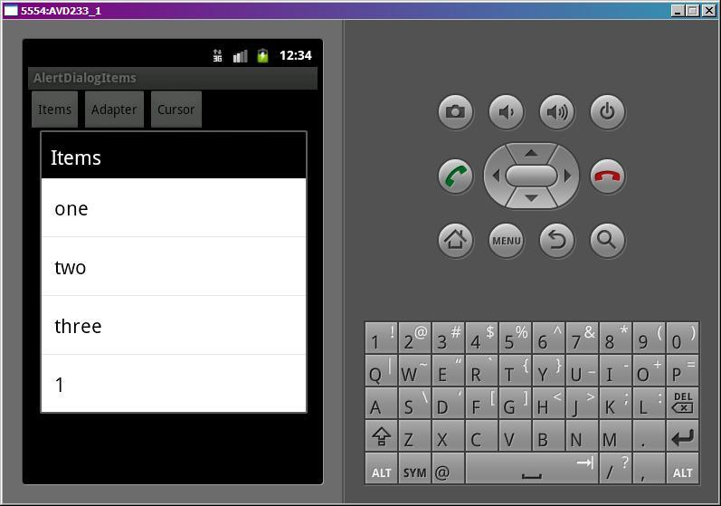

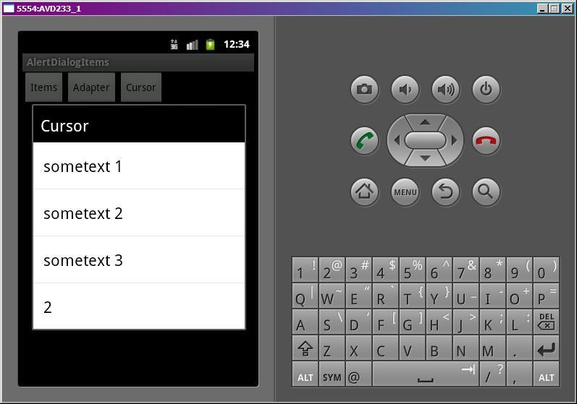

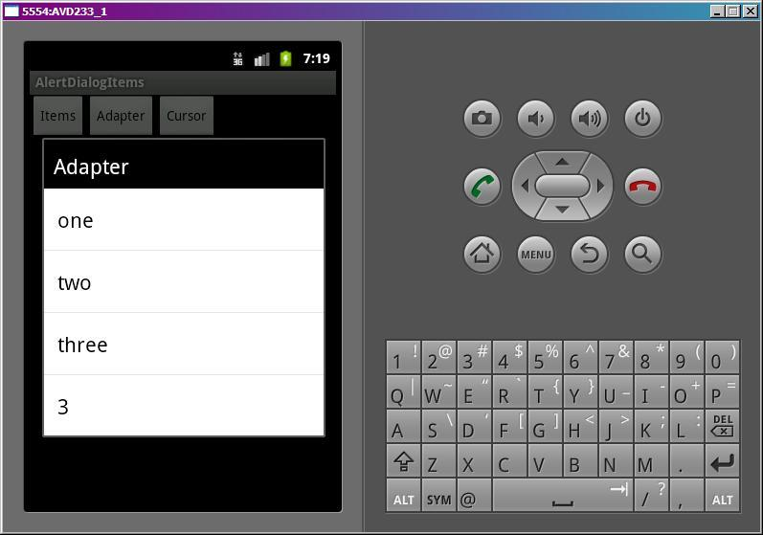

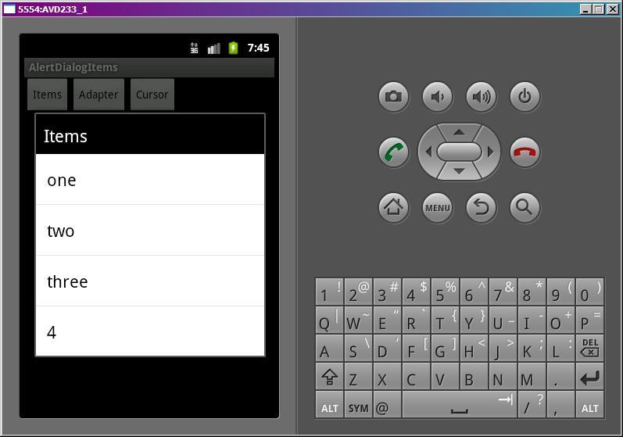

Клик на пункте списка задействует обработчик, выведет в лог его позицию и закроет диалог.

Если бы мы не реализовали метод **onPrepareDialog**, то списки диалогов (кроме курсорного) не обновлялись и выводили в последней строке те значения счетчика, при которых они создавались в методе **onCreateDialog**. Попробуйте закоментить содержимое onPrepareDialog и убедиться в этом.

UPD от 11.07.2012. Протестил этот урок на Android 3.2 - данные обновляются из без onPrepareDialog.

**Урок 63. Диалоги. AlertDialog. Список с одиночным выбором**

В этом уроке:

- формируем список с одиночным выбором в диалоге

Урок будет аналогичен прошлому, только теперь мы не будем обновлять данные списка диалога.

Мы будем формировать в диалоге список с одиночным выбором и определять какой элемент был выбран (чекнут).

Создадим проект:

**Project name**: P0631_AlertDialogItemsSingle  
**Build Target**: Android 2.3.3  
**Application name**: AlertDialogItemsSingle  
**Package name**: ru.startandroid.develop.p0631alertdialogitemssingle  
**Create Activity**: MainActivity

В **strings.xml** пропишем тексты:

<?xml version=*"1.0"* encoding=*"utf-8"*?>  
<resources>  
<string name=*"app_name"*>AlertDialogItemsSingle</string>  
<string name=*"items"*>Items</string>  
<string name=*"adapter"*>Adapter</string>  
<string name=*"cursor"*>Cursor</string>  
<string name=*"ok"*>OK</string>  
</resources>

**main.xml**, три кнопки:

<?xml version=*"1.0"* encoding=*"utf-8"*?>  
<LinearLayout  
 xmlns:android=*"http://schemas.android.com/apk/res/android"*  
 android:layout_width=*"fill_parent"*  
 android:layout_height=*"fill_parent"*  
 android:orientation=*"horizontal"*>  
<Button  
 android:id=*"@+id/btnItems"*  
 android:layout_width=*"wrap_content"*  
 android:layout_height=*"wrap_content"*  
 android:text=*"@string/items"*  
 android:onClick=*"onclick"*>  
</Button>  
<Button  
 android:id=*"@+id/btnAdapter"*  
 android:layout_width=*"wrap_content"*  
 android:layout_height=*"wrap_content"*  
 android:text=*"@string/adapter"*  
 android:onClick=*"onclick"*>  
</Button>  
<Button  
 android:id=*"@+id/btnCursor"*  
 android:layout_width=*"wrap_content"*  
 android:layout_height=*"wrap_content"*  
 android:text=*"@string/cursor"*  
 android:onClick=*"onclick"*>  
</Button>  
</LinearLayout>

**DB.java** аналогичен с прошлого урока, только уберем метод изменения записей

**package** ru.startandroid.develop.p0631alertdialogitemssingle;  
  
**import** android.content.ContentValues;  
**import** android.content.Context;  
**import** android.database.Cursor;  
**import** android.database.sqlite.SQLiteDatabase;  
**import** android.database.sqlite.SQLiteDatabase.CursorFactory;  
**import** android.database.sqlite.SQLiteOpenHelper;  
  
**public class** DB {  
    
  **private static final** String DB_NAME = "mydb";  
  **private static final int** DB_VERSION = 1;  
  **private static final** String DB_TABLE = "mytab";  
    
  **public static final** String COLUMN_ID = "_id";  
  **public static final** String COLUMN_TXT = "txt";  
    
  **private static final** String DB_CREATE =   
    "create table " + DB_TABLE + "(" +  
      COLUMN_ID + " integer primary key, " +  
      COLUMN_TXT + " text" +  
    ");";  
    
  **private final** Context mCtx;  
    
    
  **private** DBHelper mDBHelper;  
  **private** SQLiteDatabase mDB;  
    
  **public** DB(Context ctx) {  
    mCtx = ctx;  
  }  
    
  // открыть подключение  
  **public void** open() {  
    mDBHelper = **new** DBHelper(mCtx, DB_NAME, null, DB_VERSION);  
    mDB = mDBHelper.getWritableDatabase();  
  }  
    
  // закрыть подключение  
  **public void** close() {  
    **if** (mDBHelper!=**null**) mDBHelper.close();  
  }  
    
  // получить все данные из таблицы DB_TABLE  
  **public** Cursor getAllData() {  
    **return** mDB.query(DB_TABLE, null, null, null, null, null, **null**);  
  }  
    
  // класс по созданию и управлению БД  
  **private class** DBHelper **extends** SQLiteOpenHelper {  
  
    **public** DBHelper(Context context, String name, CursorFactory factory,  
        **int** version) {  
      **super**(context, name, factory, version);  
    }  
  
    // создаем и заполняем БД  
    @Override  
    **public void** onCreate(SQLiteDatabase db) {  
      db.execSQL(DB_CREATE);  
        
      ContentValues cv = **new** ContentValues();  
      **for** (**int** i = 1; i < 5; i++) {  
        cv.put(COLUMN_ID, i);  
        cv.put(COLUMN_TXT, "sometext " + i);  
        db.insert(DB_TABLE, null, cv);  
      }  
    }  
  
    @Override  
    **public void** onUpgrade(SQLiteDatabase db, **int** oldVersion, **int** newVersion) {  
    }  
  }  
}

**MainActivity.java** немного изменился:

**package** ru.startandroid.develop.p0631alertdialogitemssingle;  
  
**import** android.app.Activity;  
**import** android.app.AlertDialog;  
**import** android.app.Dialog;  
**import** android.content.DialogInterface;  
**import** android.content.DialogInterface.OnClickListener;  
**import** android.database.Cursor;  
**import** android.os.Bundle;  
**import** android.util.Log;  
**import** android.view.View;  
**import** android.widget.ArrayAdapter;  
**import** android.widget.ListView;  
  
**public class** MainActivity **extends** Activity {  
  
  **final** String LOG_TAG = "myLogs";  
  
  **final int** DIALOG_ITEMS = 1;  
  **final int** DIALOG_ADAPTER = 2;  
  **final int** DIALOG_CURSOR = 3;  
  DB db;  
  Cursor cursor;  
  
  String data[] = { "one", "two", "three", "four" };  
  
  /** Called when the activity is first created. */  
  **public void** onCreate(Bundle savedInstanceState) {  
    **super**.onCreate(savedInstanceState);  
    setContentView(R.layout.main);  
  
    // открываем подключение к БД  
    db = **new** DB(**this**);  
    db.open();  
    cursor = db.getAllData();  
    startManagingCursor(cursor);  
  }  
  
  **public void** onclick(View v) {  
    **switch** (v.getId()) {  
    **case** R.id.btnItems:  
      showDialog(DIALOG_ITEMS);  
      **break**;  
    **case** R.id.btnAdapter:  
      showDialog(DIALOG_ADAPTER);  
      **break**;  
    **case** R.id.btnCursor:  
      showDialog(DIALOG_CURSOR);  
      **break**;  
    **default**:  
      **break**;  
    }  
  }  
  
  **protected** Dialog onCreateDialog(**int** id) {  
    AlertDialog.Builder adb = **new** AlertDialog.Builder(**this**);  
    **switch** (id) {  
    // массив  
    **case** DIALOG_ITEMS:  
      adb.setTitle(R.string.items);  
      adb.setSingleChoiceItems(data, -1, myClickListener);  
      **break**;  
    // адаптер  
    **case** DIALOG_ADAPTER:  
      adb.setTitle(R.string.adapter);  
      ArrayAdapter<String> adapter = **new** ArrayAdapter<String>(this,  
          android.R.layout.select_dialog_singlechoice, data);  
      adb.setSingleChoiceItems(adapter, -1, myClickListener);  
      **break**;  
    // курсор  
    **case** DIALOG_CURSOR:  
      adb.setTitle(R.string.cursor);  
      adb.setSingleChoiceItems(cursor, -1, DB.COLUMN_TXT, myClickListener);  
      **break**;  
    }  
    adb.setPositiveButton(R.string.ok, myClickListener);  
    **return** adb.create();  
  }  
  
  // обработчик нажатия на пункт списка диалога или кнопку  
  OnClickListener myClickListener = **new** OnClickListener() {  
    **public void** onClick(DialogInterface dialog, **int** which) {  
      ListView lv = ((AlertDialog) dialog).getListView();  
      **if** (which == Dialog.BUTTON_POSITIVE)  
        // выводим в лог позицию выбранного элемента  
        Log.d(LOG_TAG, "pos = " + lv.getCheckedItemPosition());  
      **else** // выводим в лог позицию нажатого элемента  
        Log.d(LOG_TAG, "which = " + which);  
    }  
  };  
  
  @Override  
  **protected void** onDestroy() {  
    **super**.onDestroy();  
    db.close();  
  }  
  
}

В **onCreate**подключаемся к базе.

**onclick**– в зависимости от нажатой кнопки вызываем соответствующий диалог.

**onCreateDialog**– создаем вызываемый диалог, используя AlertDialog.Builder. Диалог может построить список, используя один из следующих объектов:

1) **Массив**строк. Используется метод [**setSingleChoiceItems**](http://elsof.ru/go.php?url=http://developer.android.com/reference/android/app/AlertDialog.Builder.html#setSingleChoiceItems(java.lang.CharSequence[], int, android.content.DialogInterface.OnClickListener)). На вход подается массив, позиция выбранного элемента и обработчик нажатия.  Если мы в значение выбранного элемента передаем -1, то в списке не будет выбранного элемента.

2) **Адаптер**. Мы создаем ArrayAdapter, используя массив data и стандартный layout select_dialog_singlechoice, и передаем его в метод [**setSingleChoiceItems**](http://elsof.ru/go.php?url=http://developer.android.com/reference/android/app/AlertDialog.Builder.html#setSingleChoiceItems(android.widget.ListAdapter, int, android.content.DialogInterface.OnClickListener)). Также передаем туда позицию выбранного элемента и обработчик.

3) **Курсор**БД. Вызываем метод [**setSingleChoiceItems**](http://elsof.ru/go.php?url=http://developer.android.com/reference/android/app/AlertDialog.Builder.html#setSingleChoiceItems(android.database.Cursor, int, java.lang.String, android.content.DialogInterface.OnClickListener)). Передаем туда курсор, позицию выбранного элемента, имя поля (значение которого будет показано в списке) и обработчик нажатия.

Кроме списка указываем только заголовок. В конце добавим кнопку ОК, создаем и возвращаем Dialog.

Как видим для всех трех способов создания используются методы с одинаковым названием setSingleChoiceItems, но с разными аргументами на вход.

**myClickListener**– обработчик нажатия на пункты списка и на кнопку. Если было нажатие на кнопку (а значит - закрытие диалога), то в лог выводим информацию о выбранном элементе. Иначе (нажатие на пункт списка) – выводим позицию нажатого элемента. Если диалог содержит список с **одиночным**или**множественным**выбором, то нажатие на пункт списка **не приводит к закрытию**диалога. Но это можно без проблем реализовать программно.

В **onDestroy** закрываем подключение к БД.

Все сохраним и запустим. Вызовем какой-нибудь диалог.

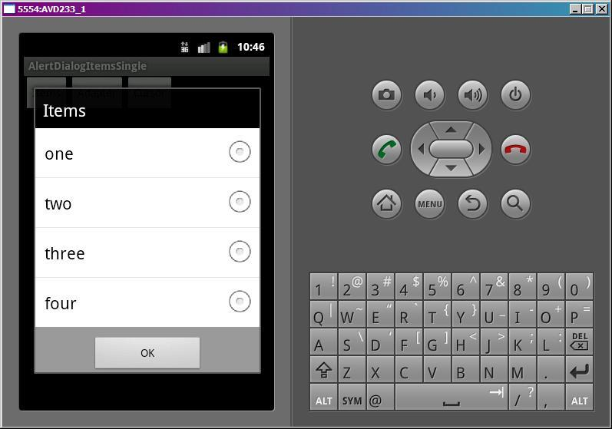

Ничего не выбрано, т.к. мы указали -1 в методе setSingleChoiceItems.

Нажмем на пункт, он выделился

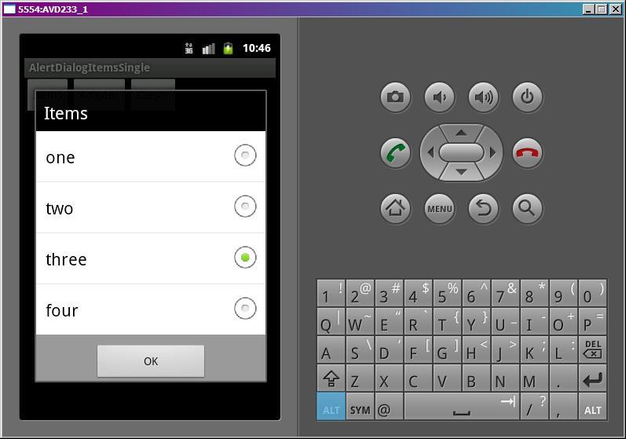

А в логе появился текст

*which = 2*

Если нажмем на ОК, то диалог закроется. А лог отобразит позицию выбранного элемента.

*pos = 2*

Если теперь снова откроете диалог, то выбранный пункт так и останется выбранным. Т.к. диалог не уничтожается при закрытии. Если хотите перед каждым вызовом менять выбранный элемент, реализуйте метод **onPrepareDialog**. В нем надо добраться до списка и вызвать метод **setItemChecked**.

Пример кода, в котором выбирается третий элемент (нумерация с нуля):

**protected void** onPrepareDialog(**int** id, Dialog dialog) {  
    ((AlertDialog) dialog).getListView().setItemChecked(2, **true**);  
  };

**Урок 64. Диалоги. AlertDialog. Список с множественным выбором**

В этом уроке:

- формируем список с множественным выбором в диалоге

Урок будет аналогичен прошлому. Мы будем формировать в диалоге список с множественным выбором и определять какие элементы были выбраны (чекнуты). На этот раз мы сможем работать только с массивом и курсором. Дать диалогу адаптер не получится, нет соответствующего метода. Это особенности реализации.

Создадим проект:

**Project name**: P0641_AlertDialogItemsMulti  
**Build Target**: Android 2.3.3  
**Application name**: AlertDialogItemsMulti  
**Package name**: ru.startandroid.develop.p0641alertdialogitemsmulti  
**Create Activity**: MainActivity

В **strings.xml** пропишем тексты:

<?xml version=*"1.0"* encoding=*"utf-8"*?>  
<resources>  
<string name=*"app_name"*>AlertDialogItemsMulti</string>  
<string name=*"items"*>Items</string>  
<string name=*"cursor"*>Cursor</string>  
<string name=*"ok"*>OK</string>  
</resources>

**main.xml**:

<?xml version=*"1.0"* encoding=*"utf-8"*?>  
<LinearLayout  
 xmlns:android=*"http://schemas.android.com/apk/res/android"*  
 android:layout_width=*"fill_parent"*  
 android:layout_height=*"fill_parent"*  
 android:orientation=*"horizontal"*>  
<Button  
 android:id=*"@+id/btnItems"*  
 android:layout_width=*"wrap_content"*  
 android:layout_height=*"wrap_content"*  
 android:text=*"@string/items"*  
 android:onClick=*"onclick"*>  
</Button>  
<Button  
 android:id=*"@+id/btnCursor"*  
 android:layout_width=*"wrap_content"*  
 android:layout_height=*"wrap_content"*  
 android:text=*"@string/cursor"*  
 android:onClick=*"onclick"*>  
</Button>  
</LinearLayout>

**DB.java**:

**package** ru.startandroid.develop.p0641alertdialogitemsmulti;  
  
**import** android.content.ContentValues;  
**import** android.content.Context;  
**import** android.database.Cursor;  
**import** android.database.sqlite.SQLiteDatabase;  
**import** android.database.sqlite.SQLiteDatabase.CursorFactory;  
**import** android.database.sqlite.SQLiteOpenHelper;  
  
**public class** DB {  
    
  **private static final** String DB_NAME = "mydb";  
  **private static final int** DB_VERSION = 1;  
  **private static final** String DB_TABLE = "mytab";  
    
  **public static final** String COLUMN_ID = "_id";  
  **public static final** String COLUMN_CHK = "checked";  
  **public static final** String COLUMN_TXT = "txt";  
    
  **private static final** String DB_CREATE =   
    "create table " + DB_TABLE + "(" +  
      COLUMN_ID + " integer primary key, " +  
      COLUMN_CHK + " integer, " +  
      COLUMN_TXT + " text" +  
    ");";  
    
  **private final** Context mCtx;  
    
    
  **private** DBHelper mDBHelper;  
  **private** SQLiteDatabase mDB;  
    
  **public** DB(Context ctx) {  
    mCtx = ctx;  
  }  
    
  // открыть подключение  
  **public void** open() {  
    mDBHelper = **new** DBHelper(mCtx, DB_NAME, null, DB_VERSION);  
    mDB = mDBHelper.getWritableDatabase();  
  }  
    
  // закрыть подключение  
  **public void** close() {  
    **if** (mDBHelper!=**null**) mDBHelper.close();  
  }  
    
  // получить все данные из таблицы DB_TABLE  
  **public** Cursor getAllData() {  
    **return** mDB.query(DB_TABLE, null, null, null, null, null, **null**);  
  }  
    
  //изменить запись в DB_TABLE  
  **public void** changeRec(**int** pos, **boolean** isChecked) {  
      ContentValues cv = **new** ContentValues();  
      cv.put(COLUMN_CHK, (isChecked) ? 1 : 0);  
      mDB.update(DB_TABLE, cv, COLUMN_ID + " = " + (pos + 1), **null**);  
  }  
    
  // класс по созданию и управлению БД  
  **private class** DBHelper **extends** SQLiteOpenHelper {  
  
    **public** DBHelper(Context context, String name, CursorFactory factory,  
        **int** version) {  
      **super**(context, name, factory, version);  
    }  
  
    // создаем и заполняем БД  
    @Override  
    **public void** onCreate(SQLiteDatabase db) {  
      db.execSQL(DB_CREATE);  
        
      ContentValues cv = **new** ContentValues();  
      **for** (**int** i = 1; i < 5; i++) {  
      cv.put(COLUMN_ID, i);  
      cv.put(COLUMN_TXT, "sometext " + i);  
      cv.put(COLUMN_CHK, 0);  
      db.insert(DB_TABLE, null, cv);  
      }  
    }  
  
    @Override  
    **public void** onUpgrade(SQLiteDatabase db, **int** oldVersion, **int** newVersion) {  
    }  
  }  
}

Мы в таблице создаем числовое поле **checked**. По этому полю список диалога будет определять выделен элемент (значение = 1) или нет (0). Метод **changeRec**берет на вход позицию элемента в списке и boolean-значение, выделен элемент или нет, и меняет соответствующую запись в таблице.

**MainActivity.java**:

**package** ru.startandroid.develop.p0641alertdialogitemsmulti;  
  
**import** android.app.Activity;  
**import** android.app.AlertDialog;  
**import** android.app.Dialog;  
**import** android.content.DialogInterface;  
**import** android.content.DialogInterface.OnClickListener;  
**import** android.content.DialogInterface.OnMultiChoiceClickListener;  
**import** android.database.Cursor;  
**import** android.os.Bundle;  
**import** android.util.Log;  
**import** android.util.SparseBooleanArray;  
**import** android.view.View;  
**import** android.widget.CursorAdapter;  
**import** android.widget.ListView;  
  
**public class** MainActivity **extends** Activity {  
  
  **final** String LOG_TAG = "myLogs";  
    
  **final int** DIALOG_ITEMS = 1;  
  **final int** DIALOG_CURSOR = 3;  
  DB db;  
  Cursor cursor;  
  
  String data[] = { "one", "two", "three", "four" };  
  **boolean** chkd[] = { false, true, true, **false** };  
  
  /** Called when the activity is first created. */  
  **public void** onCreate(Bundle savedInstanceState) {  
    **super**.onCreate(savedInstanceState);  
    setContentView(R.layout.main);  
  
    // открываем подключение к БД  
    db = **new** DB(**this**);  
    db.open();  
    stopManagingCursor(cursor);  
    cursor = db.getAllData();  
  }  
  
  **public void** onclick(View v) {  
    **switch** (v.getId()) {  
    **case** R.id.btnItems:  
      showDialog(DIALOG_ITEMS);  
      **break**;  
    **case** R.id.btnCursor:  
      showDialog(DIALOG_CURSOR);  
      **break**;  
    **default**:  
      **break**;  
    }  
  }  
  
  **protected** Dialog onCreateDialog(**int** id) {  
    AlertDialog.Builder adb = **new** AlertDialog.Builder(**this**);  
    **switch** (id) {  
    // массив  
    **case** DIALOG_ITEMS:  
      adb.setTitle(R.string.items);  
      adb.setMultiChoiceItems(data, chkd, myItemsMultiClickListener);  
      **break**;  
    // курсор  
    **case** DIALOG_CURSOR:  
      adb.setTitle(R.string.cursor);  
      adb.setMultiChoiceItems(cursor, DB.COLUMN_CHK, DB.COLUMN_TXT, myCursorMultiClickListener);  
      **break**;  
    }  
    adb.setPositiveButton(R.string.ok, myBtnClickListener);  
    **return** adb.create();  
  }  
  
  // обработчик для списка массива  
  OnMultiChoiceClickListener myItemsMultiClickListener = **new** OnMultiChoiceClickListener() {  
    @Override  
    **public void** onClick(DialogInterface dialog, **int** which, **boolean** isChecked) {  
      Log.d(LOG_TAG, "which = " + which + ", isChecked = " + isChecked);  
    }  
  };    
    
  // обработчик для списка курсора  
  OnMultiChoiceClickListener myCursorMultiClickListener = **new** OnMultiChoiceClickListener() {  
    @Override  
    **public void** onClick(DialogInterface dialog, **int** which, **boolean** isChecked) {  
      ListView lv = ((AlertDialog) dialog).getListView();  
      Log.d(LOG_TAG, "which = " + which + ", isChecked = " + isChecked);  
      db.changeRec(which, isChecked);  
      cursor.requery();  
    }  
  };  
    
  // обработчик нажатия на кнопку  
  OnClickListener myBtnClickListener = **new** OnClickListener() {  
    **public void** onClick(DialogInterface dialog, **int** which) {  
        SparseBooleanArray sbArray = ((AlertDialog)dialog).getListView().getCheckedItemPositions();  
        **for** (**int** i = 0; i < sbArray.size(); i++) {  
          **int** key = sbArray.keyAt(i);  
          **if** (sbArray.get(key))  
            Log.d("qwe", "checked: " + key);  
        }      
    }  
  };  
  
  **protected void** onDestroy() {  
    **super**.onDestroy();  
    db.close();  
  }  
  
}

Разбираем код. Кроме массива строк **data**, нам нужен массив boolean[] **chkd**, который укажет диалогу, какие элементы списка надо будет сразу сделать выделенными. Будем выделять второй и третий.

В **onCreate** подключаемся к базе.

**onclick** – в зависимости от нажатой кнопки вызываем соответствующий диалог.

**onCreateDialog** – создаем вызываемый диалог, используя AlertDialog.Builder. Диалог может построить список, используя один из следующих объектов:

1) **Массив**строк. Используется метод [**setMultiChoiceItems**](http://elsof.ru/go.php?url=http://developer.android.com/reference/android/app/AlertDialog.Builder.html#setMultiChoiceItems(java.lang.CharSequence[], boolean[], android.content.DialogInterface.OnMultiChoiceClickListener)). На вход подается массив строк, boolean-массив, определяющий выделенные элементов, и обработчик нажатия.

2) **Курсор**БД. Вызываем метод [**setMultiChoiceItems**](http://elsof.ru/go.php?url=http://developer.android.com/reference/android/app/AlertDialog.Builder.html#setMultiChoiceItems(android.database.Cursor, java.lang.String, java.lang.String, android.content.DialogInterface.OnMultiChoiceClickListener)). Передаем туда курсор, имя поля выделения (данные о выделении элементов списка), имя поля с текстом (текст, который будет отображен в списке) и обработчик нажатия.

Кроме списка указываем только заголовок. В конце добавим кнопку ОК, создаем и возвращаем Dialog.

Для обоих способов создания используется методы с одинаковым названием setMultiChoiceItems, но с разными аргументами на вход.

**myItemsMultiClickListener** – обработчик нажатий на список, построенный из массива. Выводит в лог какой элемент был нажат и стал он выделенным или не выделенным. Реализует интерфейс [**OnMultiChoiceClickListener**](http://elsof.ru/go.php?url=http://developer.android.com/reference/android/content/DialogInterface.OnMultiChoiceClickListener.html).

**myCursorMultiClickListener**- обработчик нажатий на список, построенный из курсора. Выводит в лог какой элемент был нажат и стал он выделенным или не выделенным. Также он соответствующим образом меняет данные в БД и обновляет курсор списка диалога. Т.к. если какой-то элемент выделили, мы должны в обработчике сбегать в БД, обновить соответствующую запись (поле checked) и обновить курсор. Ради интереса закомментируйте код этого обработчика – вы увидите, что галки в списке просто не ставятся.

**myBtnClickListener**– обработчик нажатия на кнопку. Получает из списка информацию о выделенных элементах и выводит ее в лог.

В **onDestroy**закрываем подключение к БД.

Все сохраним и запустим. Открываем диалог Items.

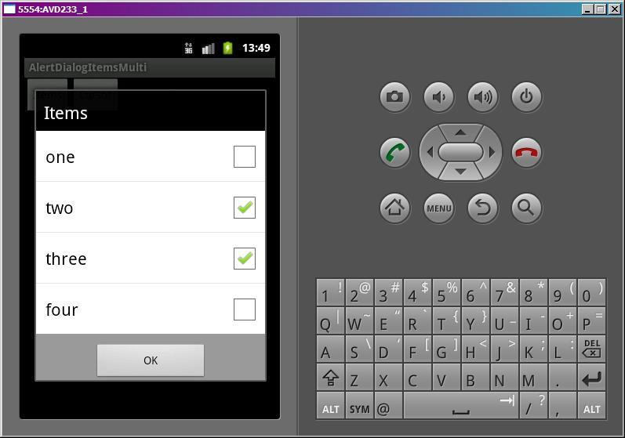

Видим, что галки проставились так, как мы указывали в массиве chkd. Если понажимать на пункты списка, лог показывает, какие изменения происходят.

*which = 1, isChecked = false  
which = 0, isChecked = true  
which = 3, isChecked = true*

Если есть необходимость, можно добавить в обработчик код, который обновлял бы массив chkd в соответствии с нажатиями. Индекс элемента и значение у нас есть.

Откроем диалог Cursor. Здесь ничего не выделено, т.к. в поле checked мы поместили нули.

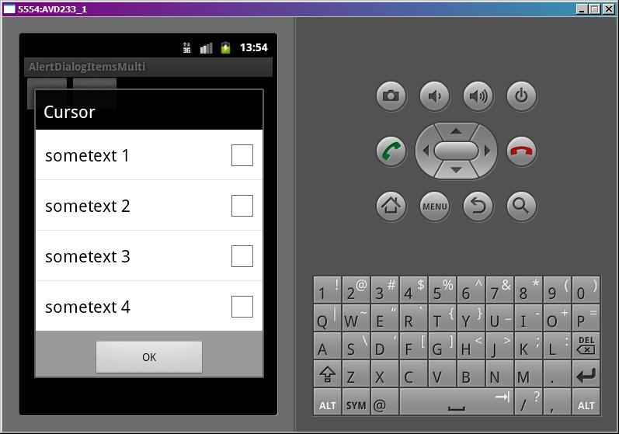

Проставим галки,

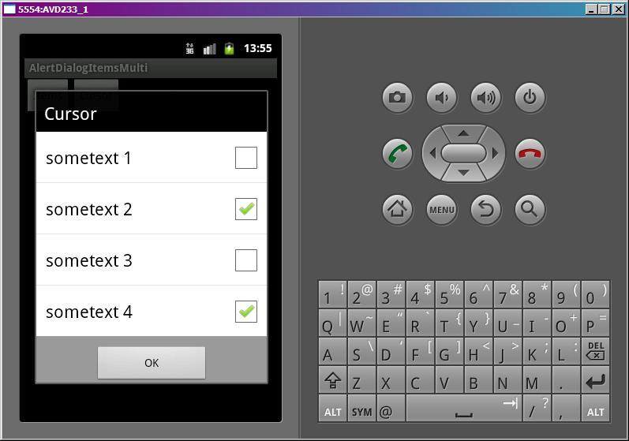

лог это отобразит

*which = 1, isChecked = true  
which = 3, isChecked = true*

Это работает только потому, что мы вручную обновляем БД и курсор. Повторюсь, попробуйте закоментить код обработчика myCursorMultiClickListener и элементы перестанут выделяться.

Я не стал реализовывать метод **onPrepareDialog**. В случае Items, там все просто, аналогично прошлому уроку используйте такой код:

*((AlertDialog)dialog).getListView().setItemChecked(2,****true****);*

В этом примере: 2 – это позиция элемента списка, а true - означает, что галка должна стоять. Если хотите снять галку, передавайте false.

В случае с курсором код будет аналогичен коду из обработчика **myCursorMultiClickListener**. Меняете запись в БД методом **db.changeRec**, обновляете курсор и передаете его адаптеру.

Нетривиальная такая получилась штука, не знаю пригодится кому или нет, но раз уж взялся за диалоги - решил расписать и это.

Также наверно имеет смысл сказать, что у методов setItems, setSingleChoiceItems, setMultiChoiceItems есть также реализация, использующая не напрямую массив, а ID массива строк из файла ресурсов.

**Урок 65. Диалоги. AlertDialog. Кастомизация**

В этом уроке:

- используем свои View для построения диалога

Кроме сообщения или списка мы можем помещать в диалог свои View-компоненты. Для этого доступно как основное тело диалога, так и заголовок. Для этого нам необходимо создать View и с помощью методов setCustomTitle или setView вставить этот View соответственно в заголовок или тело диалога. Я буду использовать только setView и работать с телом диалога. Использование метода setCustomTitle и работа с заголовком диалога полностью аналогична.

Нарисуем приложение, которое будет использовать свой View-компонент в теле диалога и рассмотрим, как можно модифицировать содержимое этого компонента. Будем добавлять и удалять TextView в теле диалога.

Создадим проект:

**Project name**: P0651_AlertDialogCustom  
**Build Target**: Android 2.3.3  
**Application name**: AlertDialogCustom  
**Package name**: ru.startandroid.develop.p0651alertdialogcustom  
**Create Activity**: MainActivity

В **strings.xml** пропишем тексты:

<?xml version=*"1.0"* encoding=*"utf-8"*?>  
<resources>  
<string name=*"app_name"*>AlertDialogCustom</string>  
<string name=*"add"*>Добавить</string>  
<string name=*"remove"*>Удалить</string>  
</resources>

**main.xml** – экран с двумя кнопками для удаления и добавления элементов в диалог

<?xml version=*"1.0"* encoding=*"utf-8"*?>  
<LinearLayout  
 xmlns:android=*"http://schemas.android.com/apk/res/android"*  
 android:layout_width=*"fill_parent"*  
 android:layout_height=*"fill_parent"*  
 android:orientation=*"vertical"*>  
<Button  
 android:id=*"@+id/btnAdd"*  
 android:layout_width=*"wrap_content"*  
 android:layout_height=*"wrap_content"*  
 android:text=*"@string/add"*  
 android:onClick=*"onclick"*>  
</Button>  
<Button  
 android:id=*"@+id/btnRemove"*  
 android:layout_width=*"wrap_content"*  
 android:layout_height=*"wrap_content"*  
 android:text=*"@string/remove"*  
 android:onClick=*"onclick"*>  
</Button>  
</LinearLayout>

**dialog.xml** – наше будущее кастом-тело диалога.

<?xml version=*"1.0"* encoding=*"utf-8"*?>  
<LinearLayout  
 xmlns:android=*"http://schemas.android.com/apk/res/android"*  
 android:layout_width=*"match_parent"*  
 android:layout_height=*"match_parent"*  
 android:orientation=*"vertical"*>  
<TextView  
 android:id=*"@+id/tvTime"*  
 android:layout_width=*"wrap_content"*  
 android:layout_height=*"wrap_content"*  
 android:text=*""*>  
</TextView>  
<TextView  
 android:id=*"@+id/tvCount"*  
 android:layout_width=*"wrap_content"*  
 android:layout_height=*"wrap_content"*  
 android:text=*""*>  
</TextView>  
</LinearLayout>

В **tvTime**- будем отображать текущее время, а в **tvCount** – кол-во добавленных TextView.

**MainActivity.java**:

**package** ru.startandroid.develop.p0651alertdialogcustom;  
  
**import** java.sql.Date;  
**import** java.text.SimpleDateFormat;  
**import** java.util.ArrayList;  
  
**import** android.app.Activity;  
**import** android.app.AlertDialog;  
**import** android.app.Dialog;  
**import** android.os.Bundle;  
**import** android.view.View;  
**import** android.view.ViewGroup.LayoutParams;  
**import** android.widget.LinearLayout;  
**import** android.widget.TextView;  
  
**public class** MainActivity **extends** Activity {  
  
  **final int** DIALOG = 1;  
  
  **int** btn;  
  LinearLayout view;  
  SimpleDateFormat sdf = **new** SimpleDateFormat("HH:mm:ss");  
  TextView tvCount;  
  ArrayList<TextView> textViews;  
  
  /** Called when the activity is first created. */  
  @Override  
  **public void** onCreate(Bundle savedInstanceState) {  
    **super**.onCreate(savedInstanceState);  
    setContentView(R.layout.main);  
    textViews = **new** ArrayList<TextView>(10);  
  }  
  
  **public void** onclick(View v) {  
    btn = v.getId();  
    showDialog(DIALOG);  
  }  
  
  @Override  
  **protected** Dialog onCreateDialog(**int** id) {  
    AlertDialog.Builder adb = **new** AlertDialog.Builder(**this**);  
    adb.setTitle("Custom dialog");  
    // создаем view из dialog.xml  
    view = (LinearLayout) getLayoutInflater()  
        .inflate(R.layout.dialog, **null**);  
    // устанавливаем ее, как содержимое тела диалога  
    adb.setView(view);  
    // находим TexView для отображения кол-ва  
    tvCount = (TextView) view.findViewById(R.id.tvCount);  
    **return** adb.create();  
  }  
  
  @Override  
  **protected void** onPrepareDialog(**int** id, Dialog dialog) {  
    **super**.onPrepareDialog(id, dialog);  
    **if** (id == DIALOG) {  
      // Находим TextView для отображения времени и показываем текущее  
      // время  
      TextView tvTime = (TextView) dialog.getWindow().findViewById(  
          R.id.tvTime);  
      tvTime.setText(sdf.format(**new** Date(System.currentTimeMillis())));  
      // если была нажата кнопка Добавить  
      **if** (btn == R.id.btnAdd) {  
        // создаем новое TextView, добавляем в диалог, указываем текст  
        TextView tv = **new** TextView(**this**);  
        view.addView(tv, **new** LayoutParams(LayoutParams.MATCH_PARENT,  
            LayoutParams.WRAP_CONTENT));  
        tv.setText("TextView " + (textViews.size() + 1));  
        // добавляем новое TextView в коллекцию  
        textViews.add(tv);  
        // иначе  
      } **else** {  
        // если коллекция созданных TextView непуста  
        **if** (textViews.size() > 0) {  
          // находим в коллекции последний TextView  
          TextView tv = textViews.get(textViews.size() - 1);  
          // удаляем из диалога  
          view.removeView(tv);  
          // удаляем из коллекции  
          textViews.remove(tv);  
        }  
      }  
      // обновляем счетчик  
      tvCount.setText("Кол-во TextView = " + textViews.size());  
    }  
  }  
}

Рассмотрим код. В методе **onCreate** выполняем стандартные процедуры и создаем коллекцию textViews для хранения добавляемых TextView.

Метод **onclick** – обработчик нажатий на кнопки, сохраняет в btn идентификатор нажатой кнопки и показывает диалог.

В методе создания диалога **onCreateDialog**мы задаем текст заголовка диалога, создаем **view** из layout-файла dialog.xml и с помощью метода [**setView**](http://elsof.ru/go.php?url=http://developer.android.com/reference/android/app/AlertDialog.html#setView(android.view.View)) говорим диалогу, что надо использовать наше **view** в качестве тела диалога. И теперь, работая с **view**, мы будем формировать тело диалога. В только что созданном **view** сразу находим tvCount – для отображения кол-ва добавленных TextView.

Метод **onPrepareDialog** – здесь мы с помощью метода [**getWindow**](http://elsof.ru/go.php?url=http://developer.android.com/reference/android/app/Dialog.html#getWindow()) получаем доступ к View-компонентам диалога, находим среди них tvTime и показываем в нем время. Далее определяем, какая кнопка была нажата. Если кнопка добавления, то создаем TextView им помещаем его в **view**(который определили в методе onCreateDialog) и добавляем в коллекцию textViews. Таким образом TextView добавится в тело диалога. Если же хотим удалить TextView, то находим в коллекции последний добавленный и удаляем его из компонента view и из коллекции textViews. В конце обновляем счетчик кол-ва добавленных TextView в диалоге.

Обратите внимание, что я использую два разных способа для получения доступа к tvCount и tvTime. tvCount я нашел сразу после создания **view**в методе onCreateDialog. А в случае с tvTime я показываю, как найти View-компонент в диалоге без использования объекта **view**. Какой вам удобнее по ситуации, тот и используйте.

Все сохраним и запустим приложение. Нажмем кнопку Добавить

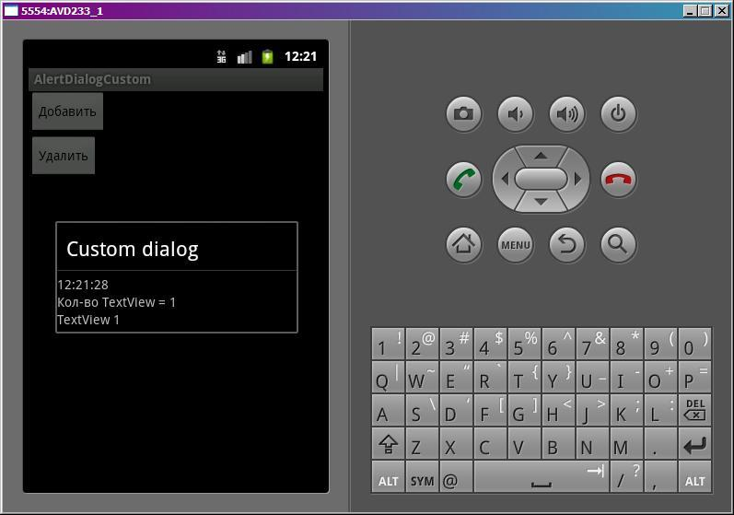

Появился диалог. Отображает время, кол-во добавленных TextView и собственно сами добавленные TextView.

Закрываем диалог кнопкой Назад, жмем еще раз добавить

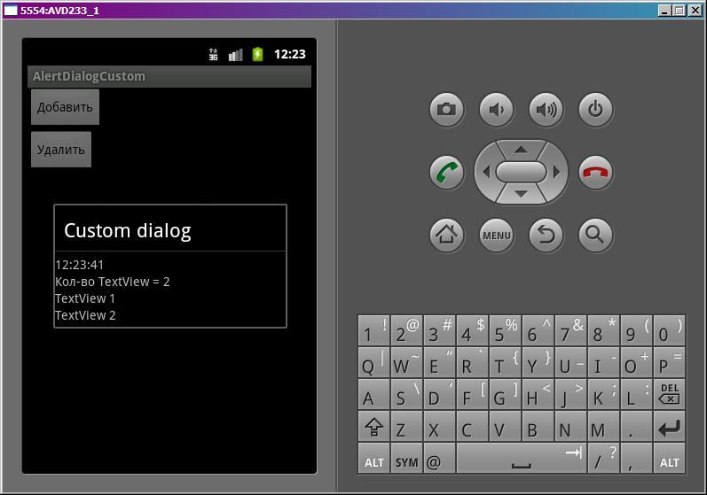

Добавилось еще одно TextView.

Закрываем диалог, жмем кнопку Удалить.

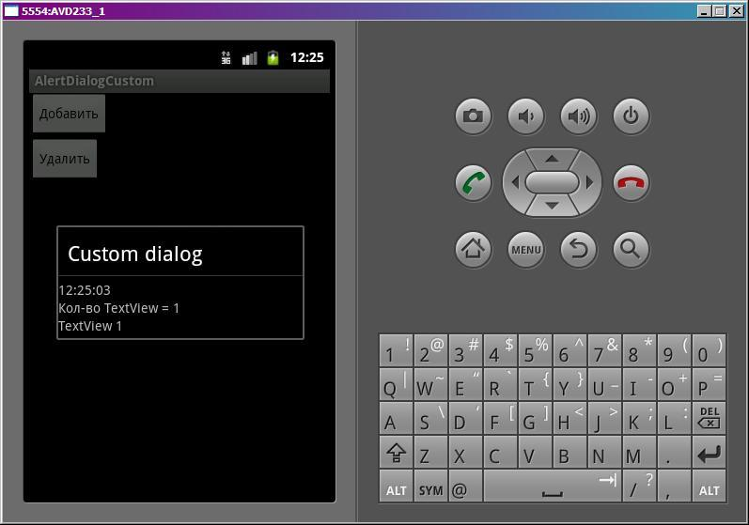

Последнее TextView удалилось.

**Урок 66. Диалоги. Обработчики и операции**

В этом уроке:

- рассматриваем обработчики событий диалога  
- программно закрываем и показываем диалог

Мы закрываем диалог нажатием на кнопку, на пункт списка или кнопкой Назад. Давайте рассмотрим, какие есть программные способы закрытия. Также узнаем, какие обработчики диалога можно использовать, чтобы отследить закрытие.

Создадим проект:

**Project name**: P0661_AlertDialogOperations  
**Build Target**: Android 2.3.3  
**Application name**: AlertDialogOperations  
**Package name**: ru.startandroid.develop.p0661alertdialogoperations  
**Create Activity**: MainActivity

В **strings.xml** пропишем тексты:

<?xml version=*"1.0"* encoding=*"utf-8"*?>  
<resources>  
<string name=*"dialog"*>Диалог</string>  
<string name=*"app_name"*>P0661_AlertDialogOperations</string>  
</resources>

**main.xml**:

<?xml version=*"1.0"* encoding=*"utf-8"*?>  
<LinearLayout  
 xmlns:android=*"http://schemas.android.com/apk/res/android"*  
 android:layout_width=*"fill_parent"*  
 android:layout_height=*"fill_parent"*  
 android:orientation=*"vertical"*>  
<Button  
 android:id=*"@+id/button1"*  
 android:layout_width=*"wrap_content"*  
 android:layout_height=*"wrap_content"*  
 android:text=*"@string/dialog"*  
 android:onClick=*"onclick"*>  
</Button>  
</LinearLayout>

**MainActivity.java**:

**package** ru.startandroid.develop.p0661alertdialogoperations;  
  
**import** android.app.Activity;  
**import** android.app.AlertDialog;  
**import** android.app.Dialog;  
**import** android.content.DialogInterface;  
**import** android.content.DialogInterface.OnCancelListener;  
**import** android.content.DialogInterface.OnDismissListener;  
**import** android.content.DialogInterface.OnShowListener;  
**import** android.os.Bundle;  
**import** android.os.Handler;  
**import** android.util.Log;  
**import** android.view.View;  
  
**public class** MainActivity **extends** Activity {  
  
  **final** String LOG_TAG = "myLogs";  
  **final int** DIALOG = 1;  
  
  Dialog dialog;  
  
  /** Called when the activity is first created. */  
  **public void** onCreate(Bundle savedInstanceState) {  
    **super**.onCreate(savedInstanceState);  
    setContentView(R.layout.main);  
  }  
  
  @Override  
  **protected** Dialog onCreateDialog(**int** id) {  
    **if** (id == DIALOG) {  
      Log.d(LOG_TAG, "Create");  
      AlertDialog.Builder adb = **new** AlertDialog.Builder(**this**);  
      adb.setTitle("Title");  
      adb.setMessage("Message");  
      adb.setPositiveButton("OK", **null**);  
      dialog = adb.create();  
  
      // обработчик отображения  
      dialog.setOnShowListener(**new** OnShowListener() {  
        **public void** onShow(DialogInterface dialog) {  
          Log.d(LOG_TAG, "Show");  
        }  
      });  
  
      // обработчик отмены  
      dialog.setOnCancelListener(**new** OnCancelListener() {  
        **public void** onCancel(DialogInterface dialog) {  
          Log.d(LOG_TAG, "Cancel");  
        }  
      });  
  
      // обработчик закрытия  
      dialog.setOnDismissListener(**new** OnDismissListener() {  
        **public void** onDismiss(DialogInterface dialog) {  
          Log.d(LOG_TAG, "Dismiss");  
        }  
      });  
      **return** dialog;  
    }  
    **return super**.onCreateDialog(id);  
  }  
  
  **public void** onclick(View v) {  
    showDialog(DIALOG);  
  }  
}

Код в основном должен быть понятен по прошлым урокам. Создаем диалог, настраиваем заголовок, сообщение и одну кнопку без обработчика (нам он сейчас не нужен). Далее для диалога указываем три обработчика: отображения, отмены и закрытия диалога. Все они пишут о себе в лог.

**onclick** – обработчик кнопки из main.xml. Здесь мы просто запускаем диалог.

**Обработчики**

Давайте смотреть, когда и какие обработчики событий диалога будут срабатывать. Все сохраним и запустим. Жмем кнопку Диалог, появляется диалог.

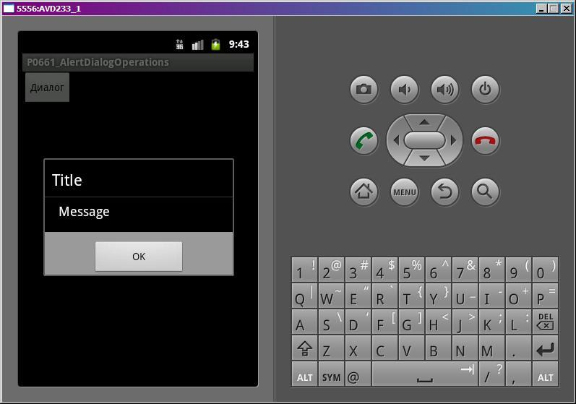

В логе видим:

*Create  
Show*

Диалог **создался**и сработал **обработчик отображения** диалога. Нажмем кнопку ОК. Диалог закрылся, а лог показал следующее:

*Dismiss*

Сработал **обработчик закрытия** диалога.

Теперь еще раз запустим диалог кнопкой Диалог. В логе видим:

*Show*

Метод onCreateDialog не отработал, т.к. диалог уже создан. Это мы подробно рассматривали в прошлых уроках. Сработал обработчик отображения.

Для закрытия диалога нажмем кнопку Back (Назад) на эмуляторе. В логе появились следующие строки:

*Cancel  
Dismiss*

Перед обработчиком закрытия (Dismiss) сработал **обработчик отмены** (Cancel), т.к. диалог был отменен.

**Операции**

Разберем программные методы управления диалогом. Для этого немного изменим код MainActivity.java. Добавим два пустых пока метода **method1**и **method2**, и перепишем **onclick**:

**void** method1() {  
  }  
  
  **void** method2() {  
  }  
  
  **public void** onclick(View v) {  
    showDialog(DIALOG);  
  
    Handler h = **new** Handler();  
  
    h.postDelayed(**new** Runnable() {  
      **public void** run() {  
        method1();  
      }  
    }, 2000);  
  
    h.postDelayed(**new** Runnable() {  
      **public void** run() {  
        method2();  
      }  
    }, 4000);  
  }

Handler мы пока не проходили, его понимать необязательно. Сейчас просто надо принять, что вся эта конструкция в **onclick**покажет диалог, затем через 2 секунды выполнит метод method1 и еще через 2 секунды выполнит метод method2. Т.е. получится такая последовательность:

*отображение диалога  
2 сек   
выполнение method1  
2 сек   
выполнение method2*

**dismiss**

Мы будем работать с method1 и method2. Начнем с метода [**dismiss**](http://elsof.ru/go.php?url=http://developer.android.com/reference/android/app/Dialog.html#dismiss()) – он закрывает диалог. Перепишем метод method1:

**void** method1() {  
    dialog.dismiss();  
  }

method2 пока не трогаем. Запустим приложение и нажмем кнопку Диалог. Диалог появился, повисел две секунды и закрылся. Это нам обеспечил **dismiss**, вызванный через 2 секунды после отображения диалога. Смотрим лог:

*Create  
Show  
Dismiss*

Все верно. Диалог создался, отобразился и закрылся. Обратите внимание на время записей в логе. Между *Show* и *Dismiss* должно быть примерно 2 секунды.

**cancel**

Теперь используем метод [**cancel**](http://elsof.ru/go.php?url=http://developer.android.com/reference/android/app/Dialog.html#cancel()). Перепишем method1:

**void** method1() {  
    dialog.cancel();  
  }

Все сохраним, запустим приложение и вызовем диалог. Снова диалог появился и закрылся через две секунды. Сработал метод **cancel**. Логи:

*Create  
Show  
Cancel  
Dismiss*

Все так же, как при закрытии диалога кнопкой Back.

**hide**

Снова перепишем method1, используя метод [**hide**](http://elsof.ru/go.php?url=http://developer.android.com/reference/android/app/Dialog.html#hide()):

**void** method1() {  
    dialog.hide();  
  }

Запустим приложение, вызовем диалог. Он отобразился и закрылся. Смотрим лог:

*Create  
Show*

На этот раз **обработчик закрытия** не сработал. Диалог просто скрылся. Зачем это нужно, я не знаю, но метод такой есть, поэтому я рассказал о нем.

**Управление из Activity**

Мы работали напрямую с объектом Dialog и вызывали его методы. Есть еще другой способ. Сначала немного теории о механизме взаимодействия Activity и диалога. Когда мы первый выполняем метод showDialog, мы передаем туда ID. Это ID далее передается в onCreateDialog.  В итоге onCreateDialog возвращает созданный диалог, и Activity для себя увязывает его с ID.  И если мы захотим обратиться к этому диалогу, нам нужен будет только ID, Activity сама по нему определит, какой диалог нам нужен.

Когда мы, например, следующие разы вызываем showDialog, мы передаем туда ID, но диалог не создается. Activity по ID находит ранее созданный диалог и показывает его. У Activity также есть методы по закрытию диалога – это [**dismissDialog**](http://elsof.ru/go.php?url=http://developer.android.com/reference/android/app/Activity.html#dismissDialog(int)) и [**removeDialog**](http://elsof.ru/go.php?url=http://developer.android.com/reference/android/app/Activity.html#removeDialog(int)). Первый просто закрывает диалог, а второй закрывает и заставляет Activity забыть про него. Т.е. когда мы в след.раз захотим показать этот диалог, Activity будет заново создавать его, а не брать уже готовый. Проверим это.

**dismissDialog**

Перепишем методы:

**void** method1() {  
    dismissDialog(DIALOG);  
  }  
  
  **void** method2() {  
    showDialog(DIALOG);  
  }

Все сохраним и запустим. Вызовем диалог и ждем. Диалог отобразился, через 2 секунды закрылся, и еще через 2 снова открылся. Смотрим лог:

*Create  
Show  
Dismiss  
Show*

Когда диалог отобразился второй раз, не сработал метод его создания, т.к. Activity использовало созданный при первом вызове объект.

**removeDialog**

Перепишем метод method1:

**void** method1() {  
    removeDialog(DIALOG);  
  }

Будем не только закрывать диалог, но и «забывать» его. method2 оставляем без изменений, он будет показывать диалог.

Запустим приложение, запустим диалог и ждем. Диалог открылся, закрылся и открылся снова. Смотрим лог:

*Create  
Show  
Dismiss  
Create  
Show*

Но на этот раз при втором показе он снова создавался, т.к. Activity его забыло благодаря методу removeDialog.

У объекта Dialog есть еще метод [**show**](http://elsof.ru/go.php?url=http://developer.android.com/reference/android/app/Dialog.html#show()). Чем он отличается от метода Activity showDialog? show просто покажет созданный диалог, а showDialog, начинает проверять был ли уже создан диалог, создает его, если необходимо, и вызывает для него метод onPrepareDialog.

**Урок 67. Диалоги. ProgressDialog**

В этом уроке:

- работаем с ProgressDialog

ProgressDialog позволяет показать пользователю, что идет какая-либо операция и надо подождать. Он бывает двух видов: просто вращающийся круг и полоса-индикатор, которая показывает процент выполнения. Сделаем приложение, которое будет показывать оба вида.

Создадим проект:

**Project name**: P0671_ProgressDialog  
**Build Target**: Android 2.3.3  
**Application name**: ProgressDialog  
**Package name**: ru.startandroid.develop.p0671progressdialog  
**Create Activity**: MainActivity

В **strings.xml** пропишем тексты:

<?xml version=*"1.0"* encoding=*"utf-8"*?>  
<resources>  
<string name=*"dflt"*>Обычный</string>  
<string name=*"horiz"*>Горизонтальный</string>  
<string name=*"app_name"*>ProgressDialog</string>  
</resources>

**main.xml**:

<?xml version=*"1.0"* encoding=*"utf-8"*?>  
<LinearLayout  
 xmlns:android=*"http://schemas.android.com/apk/res/android"*  
 android:layout_width=*"fill_parent"*  
 android:layout_height=*"fill_parent"*  
 android:orientation=*"vertical"*>  
<Button  
 android:id=*"@+id/btnDefault"*  
 android:layout_width=*"wrap_content"*  
 android:layout_height=*"wrap_content"*  
 android:text=*"@string/dflt"*  
 android:onClick=*"onclick"*>  
</Button>  
<Button  
 android:id=*"@+id/btnHoriz"*  
 android:layout_width=*"wrap_content"*  
 android:layout_height=*"wrap_content"*  
 android:text=*"@string/horiz"*  
 android:onClick=*"onclick"*>  
</Button>  
</LinearLayout>

Две кнопки: одна покажет диалог с крутящимся кругом (ProgressDialog по умолчанию), другая - с горизонтальной полосой индикатором

**MainActivity.java**:

**package** ru.startandroid.develop.p0671progressdialog;  
  
**import** android.app.Activity;  
**import** android.app.Dialog;  
**import** android.app.ProgressDialog;  
**import** android.content.DialogInterface;  
**import** android.content.DialogInterface.OnClickListener;  
**import** android.os.Bundle;  
**import** android.os.Handler;  
**import** android.os.Message;  
**import** android.view.View;  
  
**public class** MainActivity **extends** Activity {  
  
  ProgressDialog pd;  
  Handler h;  
  
  /** Called when the activity is first created. */  
  @Override  
  **public void** onCreate(Bundle savedInstanceState) {  
    **super**.onCreate(savedInstanceState);  
    setContentView(R.layout.main);  
  
  }  
  
  **public void** onclick(View v) {  
    **switch** (v.getId()) {  
    **case** R.id.btnDefault:  
      pd = **new** ProgressDialog(**this**);  
      pd.setTitle("Title");  
      pd.setMessage("Message");  
      // добавляем кнопку  
      pd.setButton(Dialog.BUTTON_POSITIVE, "OK", **new** OnClickListener() {  
        **public void** onClick(DialogInterface dialog, **int** which) {  
        }  
      });  
      pd.show();  
      **break**;  
    **case** R.id.btnHoriz:  
      pd = **new** ProgressDialog(**this**);  
      pd.setTitle("Title");  
      pd.setMessage("Message");  
      // меняем стиль на индикатор  
      pd.setProgressStyle(ProgressDialog.STYLE_HORIZONTAL);  
      // устанавливаем максимум  
      pd.setMax(2148);  
      // включаем анимацию ожидания  
      pd.setIndeterminate(**true**);  
      pd.show();  
      h = **new** Handler() {  
        **public void** handleMessage(Message msg) {  
          // выключаем анимацию ожидания  
          pd.setIndeterminate(**false**);  
          **if** (pd.getProgress() < pd.getMax()) {  
            // увеличиваем значения индикаторов  
            pd.incrementProgressBy(50);  
            pd.incrementSecondaryProgressBy(75);  
            h.sendEmptyMessageDelayed(0, 100);  
          } **else** {  
            pd.dismiss();  
          }  
        }  
      };  
      h.sendEmptyMessageDelayed(0, 2000);  
      **break**;  
    **default**:  
      **break**;  
    }  
  }  
}

Для первого диалога все почти как обычно. Сначала настраиваем заголовок и сообщение. Затем добавляем кнопку. Здесь немного по-другому, чем с AlertDialog.Builder. Мы используем метод [**setButton**](http://elsof.ru/go.php?url=http://developer.android.com/reference/android/app/AlertDialog.html#setButton(int, java.lang.CharSequence, android.os.Message)). На вход передаем тип кнопки, текст и обработчик. Тип кнопки определяется константами:[**BUTTON_POSITIVE**](http://elsof.ru/go.php?url=http://developer.android.com/reference/android/content/DialogInterface.html#BUTTON_POSITIVE), [**BUTTON_NEGATIVE**](http://elsof.ru/go.php?url=http://developer.android.com/reference/android/content/DialogInterface.html#BUTTON_NEGATIVE), [**BUTTON_NEUTRAL**](http://elsof.ru/go.php?url=http://developer.android.com/reference/android/content/DialogInterface.html#BUTTON_NEUTRAL). В обработчике я ничего не пишу, мне он не нужен сейчас. Далее показываем диалог методом show.

Для второго диалога указываем, что он будет индикатором. Это делается с помощью метода[**setProgressStyle**](http://elsof.ru/go.php?url=http://developer.android.com/reference/android/app/ProgressDialog.html#setProgressStyle(int)). Далее задаем заголовок и сообщение. Кнопку не добавляем, но если вдруг нужна будет, то это делается полностью  аналогично первому диалогу. Метод [**setMax**](http://elsof.ru/go.php?url=http://developer.android.com/reference/android/app/ProgressDialog.html#setMax(int)) устанавливает максимальное значение заполнения индикатора. Значение 2148 я выбрал случайно.  Метод[**setIndeterminate**](http://elsof.ru/go.php?url=http://developer.android.com/reference/android/app/ProgressDialog.html#setIndeterminate(boolean)) включает анимацию индикатора, имитирующую ожидание. Метод show показывает диалог.

Далее снова приходится использовать незнакомый нам Handler. Понимать его действие сейчас необязательно, позже мы его еще будем проходить. Сейчас я просто распишу на словах, что он делает. Handler ждет 2 секунды (просто имитация, например, подключения к серверу), выключает анимацию ожидания (setIndeterminate), затем каджые 100 миллисекунд увеличивает значение основного ([**incrementProgressBy**](http://elsof.ru/go.php?url=http://developer.android.com/reference/android/app/ProgressDialog.html#incrementProgressBy(int))) и дополнительного ([**incrementSecondaryProgressBy**](http://elsof.ru/go.php?url=http://developer.android.com/reference/android/app/ProgressDialog.html#incrementSecondaryProgressBy(int))) индикатора, пока основной индикатор ([**getProgress**](http://elsof.ru/go.php?url=http://developer.android.com/reference/android/app/ProgressDialog.html#getProgress())) не достигнет максимума ([**getMax**](http://elsof.ru/go.php?url=http://developer.android.com/reference/android/app/ProgressDialog.html#getMax()), в нашем случае = 2148). После этого диалог закрываем (dismiss).

Пример дополнительного индикатора вы могли видеть на YouTube. Когда смотрите видео, там снизу по мере воспроизведения заполняется основной индикатор, а правее его заполняется еще один, затемненный, который показывает, сколько видео закэшировалось. Разумеется, если он вам не нужен, вы просто его не заполняете. Будет отображаться только основной.

Все сохраним и запустим.

Вызовем первый диалог

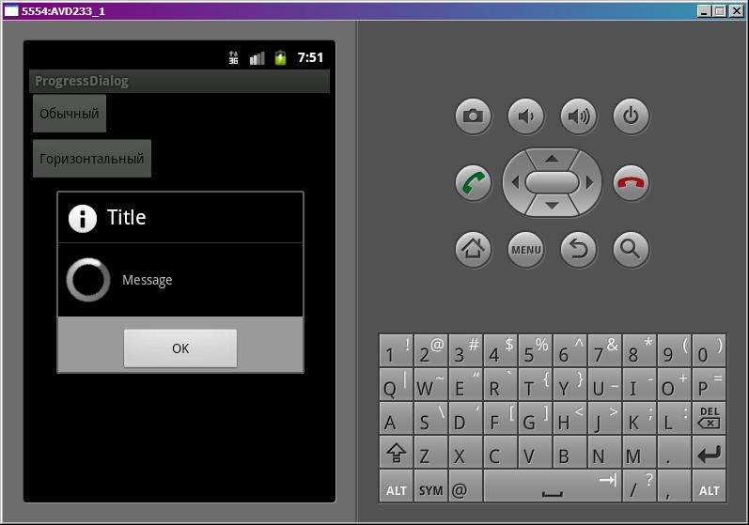

Бесконечно крутящийся круг показывает, что процесс идет. Но сколько осталось – непонятно. Не всегда можно спрогнозировать оставшееся время или показать процент выполнения задачи.

Закроме первый диалог и откроем второй. Он две секунды повисит с анимацией ожидания

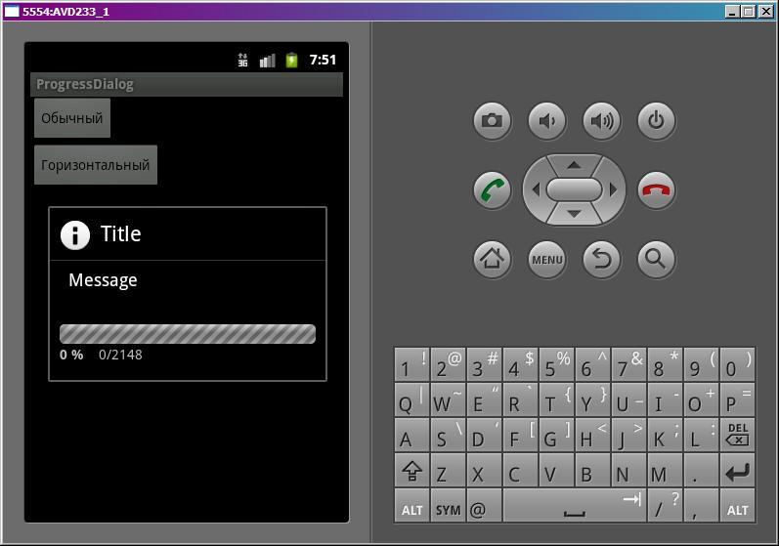

А затем начнет заполнять индикатор (основной и дополнительный).

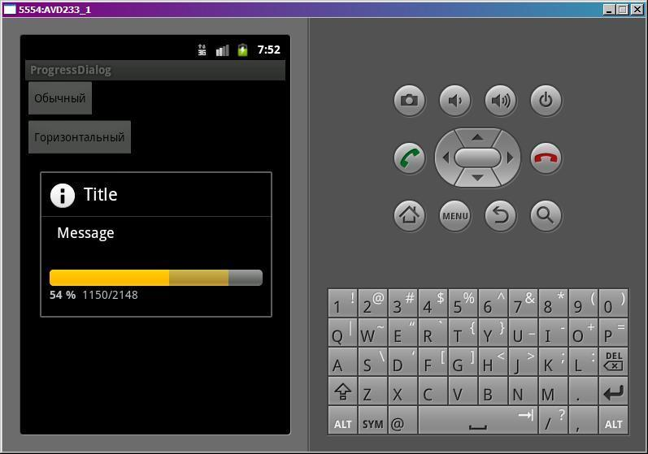

Когда основной индикатор заполнится,  диалог закроется.

Думаю, по диалогам тему можно закрывать. Мы рассмотрели их достаточно подробно. То, что пока непонятен Handler – это ничего страшного, через несколько уроков возьмемся и за него. Если вдруг чего осталось непонятным, велкам на форум, будем разбираться )

# Урок 68. Немного о Parcel

В этом уроке:

- знакомимся с Parcel

Сам по себе [**Parcel**](http://elsof.ru/go.php?url=http://developer.android.com/reference/android/os/Parcel.html) мне никогда еще использовать не приходилось и не знаю, придется ли. Меня он заинтересовал, когда я начал разбираться с интерфейсом [**Parcelable**](http://elsof.ru/go.php?url=http://developer.android.com/reference/android/os/Parcelable.html). Этот интерфейс используется при передаче объектов через Intent и мне стало интересно, как создавать свои объекты с поддержкой такой передачи. В итоге я немного разобрался в Parcel и Parcelable, хотя понял далеко не все. Попробую теперь рассказать об этом.

Parcel – это контейнер для передачи данных. У него есть куча методов для помещения и извлечения данных. В этом уроке рассмотрим самые простейшие из них.

Создадим проект:

**Project name**: P0681_Parcel  
**Build Target**: Android 2.3.3  
**Application name**: Parcel  
**Package name**: ru.startandroid.develop.p0681parcel  
**Create Activity**: MainActivity

В этом уроке экран нам не понадобится, main.xml оставляем без изменений. Работать будем с логом.

Кодим в **MainActivity.java**:

**package** ru.startandroid.develop.p0681parcel;  
  
**import** android.app.Activity;  
**import** android.os.Bundle;  
**import** android.os.Parcel;  
**import** android.util.Log;  
  
**public class** MainActivity **extends** Activity {  
  
  **final** String LOG_TAG = "myLogs";  
  Parcel p;  
  
  /** Called when the activity is first created. */  
  **public void** onCreate(Bundle savedInstanceState) {  
    **super**.onCreate(savedInstanceState);  
    setContentView(R.layout.main);  
    writeParcel();  
    readParcel();  
  }  
  
  **void** writeParcel() {  
    p = Parcel.obtain();  
  
    **byte** b = 1;  
    **int** i = 2;  
    **long** l = 3;  
    **float** f = 4;  
    **double** d = 5;  
    String s = "abcdefgh";  
  
    logWriteInfo("before writing");  
    p.writeByte(b);  
    logWriteInfo("byte");  
    p.writeInt(i);  
    logWriteInfo("int");  
    p.writeLong(l);  
    logWriteInfo("long");  
    p.writeFloat(f);  
    logWriteInfo("float");  
    p.writeDouble(d);  
    logWriteInfo("double");  
    p.writeString(s);  
    logWriteInfo("String");  
  }  
  
  **void** logWriteInfo(String txt) {  
    Log.d(LOG_TAG, txt + ": " + "dataSize = " + p.dataSize());  
  }  
  
  **void** readParcel() {  
  }  
  
  **void** logReadInfo(String txt) {  
  }  
  
}

Метод **writeParcel**– получаем экземпляр Parcel, описываем набор переменных и пишем их в Parcel, используя для этого соответствующие методы. После каждой записи выводим в лог информацию о Parcel, используя метод logWriteInfo.

Метод **logWriteInfo**пишет в лог данные о Parcel. [**dataSize**](http://elsof.ru/go.php?url=http://developer.android.com/reference/android/os/Parcel.html#dataSize()) – это объем записанных данных.

Методы **readParcel**и **logReadInfo**– пока пустые. Позже заполним.

Все сохраняем и запускаем приложение. Смотрим лог.

before writing: dataSize = 0byte: dataSize = 4int: dataSize = 8long: dataSize = 16float: dataSize = 20double: dataSize = 28String: dataSize = 52

Разбираем по порядку.

***before writing***: перед записью у нас размер данных равен 0. Записали ***byte***:  dataSize = 4 (для записи данных типа byte использовались 4 байта). Записали ***int***:  dataSize = 8 (для записи данных типа int использовались еще 4 байта в дополнение к ранее заполненным 4 байтам для byte). Записали ***long***:  dataSize = 16 (для записи long использовались еще 8 байтов в дополнение к ранее заполненным 8 байтам для byte и int). И т.д. В итоге видим, что **dataSize** показывает, сколько всего занято байт.

Обратите внимание, что типы **int**, **long**, **float**и **double**заняли столько байт, сколько они действительно занимают в Java – соответственно 4, 8, 4 и 8.  **byte**– вместо одного байта почему-то занял целых 4. А**String**под каждый символ использует два байта, но пишет еще служебную информацию, поэтому получается больше.

Теперь попробуем прочесть то, что записали. Заполним пустые методы чтения:

**void** readParcel() {  
    logReadInfo("before reading");  
    p.setDataPosition(0);  
    logReadInfo("byte = " + p.readByte());  
    logReadInfo("int = " + p.readInt());  
    logReadInfo("long = " + p.readLong());  
    logReadInfo("float = " + p.readFloat());  
    logReadInfo("double = " + p.readDouble());  
    logReadInfo("string = " + p.readString());  
  }  
  
  **void** logReadInfo(String txt) {  
    Log.d(LOG_TAG, txt + ": " + "dataPosition = " + p.dataPosition());  
  }

В методе **readParcel**мы устанавливаем (метод [**setDataPosition**](http://elsof.ru/go.php?url=http://developer.android.com/reference/android/os/Parcel.html#setDataPosition(int))) позицию в 0, т.к. нам нужно читать с начала. Читаем данные в том же порядке, как и записывали: byte, int, long, float, double, String. В лог выводим результат чтения и текущую позицию ([**dataPosition**](http://elsof.ru/go.php?url=http://developer.android.com/reference/android/os/Parcel.html#dataPosition())).

Все сохраним, запустим приложение и смотрим лог.

Первые строки лога про запись нам уже знакомы. Нас интересуют строки чтения.

before reading: dataPosition = 52byte = 1: dataPosition = 4int = 2: dataPosition = 8long = 3: dataPosition = 16float = 4.0: dataPosition = 20double = 5.0: dataPosition = 28string = abcdefgh: dataPosition = 52

Перед тем, как мы установим позицию в 0 (**before reading**), видим, что она равна 52. Там она находится после записи. Каждая запись данных перемещает позицию на кол-во, равное размеру записываемых данных. Размер всех последовательно записанных данных у нас составил 52, и позиция соответственно переместилась в 52. Вы можете в качестве эксперимента выводить в лог позицию после каждой записи данных. Я же вывожу только для процедур чтения.

Итак, мы устанавливаем позицию в 0 и начинаем читать данные. Прочли значение ***byte***, оно равно 1, как мы и записывали. Позиция сместилась на размер прочтенного значения, и теперь мы будем читать с позиции 4. Читаем ***int***, оно равно 2, позиция сместилась и равна 8. И т.д.

Все значения, которые мы последовательно записывали, мы в том же порядке считали. Здесь надо понимать, что если вы записали **int**, а читать потом будете **double**, то результат получится не тот, что нужен. Т.к. **int**пишет 4 байта, а **double**считывает 8. Тем самым он залезет на следующий записанный тип и возьмет из него недостающие 4 байта. Получится каша. Поэтому тут надо быть аккуратным.

Вы всегда можете установить нужную вам позицию и считать хранимое значение. Главное – знать, какой тип там хранится. Например, у нас сейчас при записи double пишется с позиции 20. Поэтому мы можем перевести позицию в 20 и выполнить readDouble. Мы успешно получим записанный туда double, а позиция станет равна 28.

Если вы хотите глянуть содержимое Parcel можно использовать его метод marshall(), он вернет массив записанных в Parcel байтов.

Вот такой краткий экскурс. Эти знания понадобятся для понимания следующего урока.

# Урок 69. Передаем Parcelable объекты с помощью Intent

В этом уроке:

- добавляем объекту поддержку Parcelable  
- передаем с помощью Intent

С Parcel мы немного поработали на прошлом уроке. Этих знаний хватит, чтобы понять, как реализовать в своем объекте интерфейс Parcelable. Создадим свой объект, реализуем в нем интерфейс Parcelable и попробуем передать в другое Activity через Intent.

Создадим проект:

**Project name**: P0691_Parcelable  
**Build Target**: Android 2.3.3  
**Application name**: Parcelable  
**Package name**: ru.startandroid.develop.p0691parcelable  
**Create Activity**: MainActivity

В **strings.xml** пропишем тексты:

<?xml version=*"1.0"* encoding=*"utf-8"*?>  
<resources>  
<string name=*"main"*>MainActivity</string>  
<string name=*"second"*>SecondActivity</string>  
<string name=*"send"*>Send</string>  
<string name=*"app_name"*>Parcelable</string>  
</resources>

В **main.xml** нарисуем кнопку:

<?xml version=*"1.0"* encoding=*"utf-8"*?>  
<LinearLayout  
 xmlns:android=*"http://schemas.android.com/apk/res/android"*  
 android:layout_width=*"fill_parent"*  
 android:layout_height=*"fill_parent"*  
 android:orientation=*"vertical"*>  
<TextView  
 android:layout_width=*"fill_parent"*  
 android:layout_height=*"wrap_content"*  
 android:text=*"@string/main"*>  
</TextView>  
<Button  
 android:id=*"@+id/button1"*  
 android:layout_width=*"wrap_content"*  
 android:layout_height=*"wrap_content"*  
 android:onClick=*"onclick"*  
 android:text=*"@string/send"*>  
</Button>  
</LinearLayout>

Перед тем как кодить MainActivity.java, создадим свой объект для передачи **MyObject.java**:

**package** ru.startandroid.develop.p0691parcelable;  
  
**import** android.os.Parcel;  
**import** android.os.Parcelable;  
**import** android.util.Log;  
  
**public class** MyObject **implements** Parcelable {  
    
  **final static** String LOG_TAG = "myLogs";  
  
  **public** String s;  
  **public int** i;  
  
  // обычный конструктор  
  **public** MyObject(String _s, **int** _i) {  
    Log.d(LOG_TAG, "MyObject(String _s, int _i)");  
    s = _s;  
    i = _i;  
  }  
  
  **public int** describeContents() {  
    **return** 0;  
  }  
  
  // упаковываем объект в Parcel  
  **public void** writeToParcel(Parcel parcel, **int** flags) {  
    Log.d(LOG_TAG, "writeToParcel");  
    parcel.writeString(s);  
    parcel.writeInt(i);  
  }  
  
  **public static final** Parcelable.Creator<MyObject> CREATOR = **new** Parcelable.Creator<MyObject>() {  
    // распаковываем объект из Parcel  
    **public** MyObject createFromParcel(Parcel in) {  
      Log.d(LOG_TAG, "createFromParcel");  
      **return new** MyObject(in);  
    }  
  
    **public** MyObject[] newArray(**int** size) {  
      **return new** MyObject[size];  
    }  
  };  
  
  // конструктор, считывающий данные из Parcel  
  **private** MyObject(Parcel parcel) {  
    Log.d(LOG_TAG, "MyObject(Parcel parcel)");  
    s = parcel.readString();  
    i = parcel.readInt();  
  }  
  
}

Объект сам по себе несложный: пара переменных **s** и **i**, и конструктор. Все остальное используется для реализации Parcelable. Давайте смотреть.

Про метод [**describeContents**](http://elsof.ru/go.php?url=http://developer.android.com/reference/android/os/Parcelable.html#describeContents()) ничего сказать не могу. Я не понял, зачем он нужен.

В методе [**writeToParcel**](http://elsof.ru/go.php?url=http://developer.android.com/reference/android/os/Parcelable.html#writeToParcel(android.os.Parcel, int)) мы получаем на вход Parcel и упаковываем в него наш объект. Т.е., в нашем случае, помещаем туда переменные s и i.  flags не используем.

CREATOR типа [**Parcelable.Creator<MyObject>**](http://elsof.ru/go.php?url=http://developer.android.com/reference/android/os/Parcelable.Creator.html) используется для создания экземпляра нашего MyObject и заполнения его данными из Parcer.

Для этого используется его метод [**createFromParcel**](http://elsof.ru/go.php?url=http://developer.android.com/reference/android/os/Parcelable.Creator.html#createFromParcel(android.os.Parcel)), который мы должны реализовать. На вход нам дается Parcel, а вернуть мы должны готовый MyObject. В нашем примере мы используем здесь конструктор MyObject(Parcel parcel), который реализован чуть дальше.

Смысл метода [**newArray**](http://elsof.ru/go.php?url=http://developer.android.com/reference/android/os/Parcelable.Creator.html#newArray(int)) остался для меня непонятен.

Конструктор MyObject(Parcel parcel) принимает на вход Parcel и заполняет объект данными из него. Этот метод использовался нами чуть ранее в CREATOR.createFromParcel.

Создадим второе Activity, в которое будем передавать объект.

Сначала создаем экран **second.xml**:

<?xml version=*"1.0"* encoding=*"utf-8"*?>  
<LinearLayout  
 xmlns:android=*"http://schemas.android.com/apk/res/android"*  
 android:layout_width=*"match_parent"*  
 android:layout_height=*"match_parent"*  
 android:orientation=*"vertical"*>  
<TextView  
 android:id=*"@+id/textView1"*  
 android:layout_width=*"wrap_content"*  
 android:layout_height=*"wrap_content"*  
 android:text=*"@string/second"*>  
</TextView>  
</LinearLayout>

Кодим **SecondActivity.java**:

**package** ru.startandroid.develop.p0691parcelable;  
  
**import** android.app.Activity;  
**import** android.os.Bundle;  
**import** android.util.Log;  
  
**public class** SecondActivity **extends** Activity {  
    
  **final** String LOG_TAG = "myLogs";  
  
  **protected void** onCreate(Bundle savedInstanceState) {  
    **super**.onCreate(savedInstanceState);  
    setContentView(R.layout.second);  
    Log.d(LOG_TAG, "getParcelableExtra");  
    MyObject myObj = (MyObject) getIntent().getParcelableExtra(  
        MyObject.**class**.getCanonicalName());  
    Log.d(LOG_TAG, "myObj: " + myObj.s + ", " + myObj.i);  
  }  
  
}

Мы вытаскиваем наш MyObject-объект из Intent и в лог выводим значения s и i.

Кодим **MainActivity.java**:

**package** ru.startandroid.develop.p0691parcelable;  
  
**import** android.app.Activity;  
**import** android.content.Intent;  
**import** android.os.Bundle;  
**import** android.util.Log;  
**import** android.view.View;  
  
**public class** MainActivity **extends** Activity {  
  
  **final** String LOG_TAG = "myLogs";  
  
  /** Called when the activity is first created. */  
  **public void** onCreate(Bundle savedInstanceState) {  
    **super**.onCreate(savedInstanceState);  
    setContentView(R.layout.main);  
  }  
  
  **public void** onclick(View v) {  
    MyObject myObj = **new** MyObject("text", 1);  
    Intent intent = **new** Intent(this, SecondActivity.**class**);  
    intent.putExtra(MyObject.**class**.getCanonicalName(), myObj);  
    Log.d(LOG_TAG, "startActivity");  
    startActivity(intent);  
  }  
}

Создаем Intent, помещаем туда объект MyObject. В качестве ключа используем его имя класса (разумеется, это необязательно, вы можете свое имя использовать). И отправляем Intent с вызовом SecondActivity.

Все сохраним и запустим приложение.

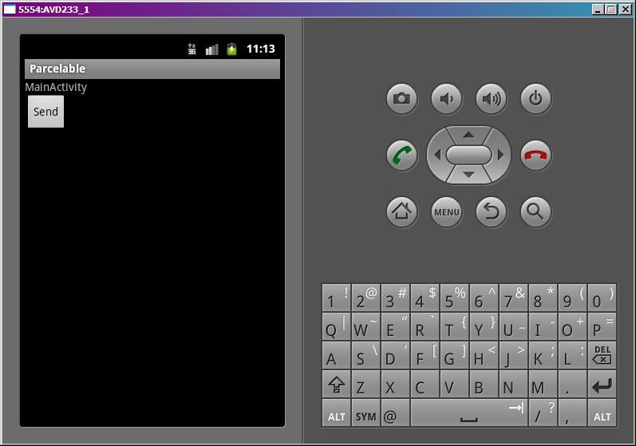

Жмем Send, Intent уходит в SecondActivity

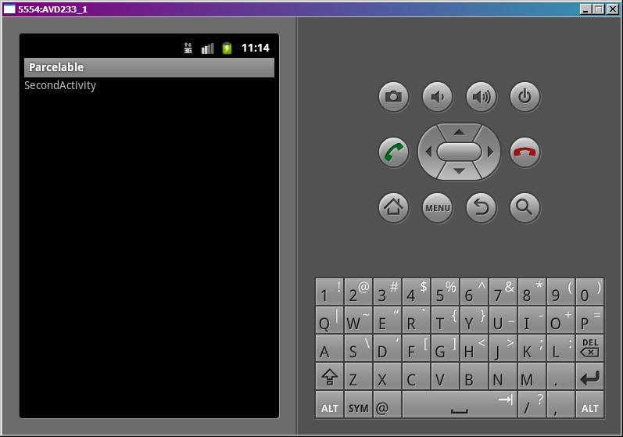

Смотрим лог:

*MyObject(String _s, int _i)  
startActivity  
writeToParcel  
getParcelableExtra  
createFromParcel  
MyObject(Parcel parcel)  
myObj: text, 1*

Сначала вызвался конструктор **MyObject(String _s, int _i)** – это мы создали myObj.

***startActivity*** – начинаем вызов Activity

***writeToParcel***  - мы поместили объект в Intent, и похоже, что при отправке он упаковался в Parcer. Т.к. сам Parcer не знает, как именно упаковать объект, он вызвал метод writeToParcel, где мы реализовали упаковку.

***getParcelableExtra*** – извлекаем объект из Intent

***createFromParcel*** – это был вызван метод CREATOR.createFromParcel, которому на вход дали Parcer, а он должен вернуть MyObject. Этот метод в свою очередь для создания MyObject использует конструктор***MyObject(Parcel parcel)***, в котором мы расписали, как надо читать Parcer и заполнить объект.

***myObj: text, 1*** – вывели в лог значения объекта.

Итак. Чтобы нам **передать объект через Intent**, нам надо реализовать в нем интерфейс **Parcelable**. В этом случае Intent без проблем запакует, передаст и распакует наш объект. И я так подозреваю, что делает он это с помощью Parcel. Т.е. в реализации интерфейса **Parcelable**мы полностью описываем**алгоритм упаковки и распаковки**объекта, а Parcel эти алгоритмы потом использует. Т.к. сам он не может знать, как правильно распаковать и создать передаваемый объект.

Если кто разберется, зачем нужны непонятые мною методы – пишите на форуме в ветке этого урока. Я добавлю вашу инфу в урок.

**Урок 70. onSaveInstanceState. Сохранение данных Activity при повороте экрана**

В этом уроке:

- сохраняем данные при повороте экрана

Теорию по этому вопросу можно почитать [**тут**](http://elsof.ru/go.php?url=http://developer.android.com/guide/topics/fundamentals/activities.html#SavingActivityState). Я здесь вкратце дам вольный перевод.

Когда работа Activity приостанавливается(**onPause**или **onStop**), она остается в памяти и хранит все свои объекты и их значения. И при возврате в Activity, все остается, как было. Но если приостановленное Activity уничтожается, например, при нехватке памяти, то соответственно удаляются и все его объекты. И если к нему снова вернуться, то системе надо заново его создавать и восстанавливать данные, которые были утеряны при уничтожении. Для этих целей Activity предоставляет нам для реализации пару методов: первый позволяет сохранить данные –[**onSaveInstanceState**](http://elsof.ru/go.php?url=http://developer.android.com/reference/android/app/Activity.html#onSaveInstanceState(android.os.Bundle)), а второй – восстановить - [**onRestoreInstanceState**](http://elsof.ru/go.php?url=http://developer.android.com/reference/android/app/Activity.html#onRestoreInstanceState(android.os.Bundle)).

Эти методы используются в случаях, когда Activity уничтожается, но есть вероятность, что оно еще будет востребовано в своем текущем состоянии. Т.е. при нехватке памяти или при повороте экрана. Если же вы просто нажали кнопку Back (назад) и тем самым явно сами закрыли Activity, то эти методы не будут выполнены.

Но даже если не реализовать эти методы, у них есть реализация по умолчанию, которая сохранит и восстановит данные в экранных компонентах. Это выполняется для всех экранных компонентов, у которых есть ID.

Создадим простое приложение, чтобы протестить все эти тезисы. Посмотрим, в какой момент вызываются эти методы, попробуем в них что-нить сохранить. Также убедимся, что необходимо вызывать соответствующие методы супер-класса, чтобы сохранялись данные экранных компонентов.

Т.к. нам надо будет поворачивать экран, используйте при разработке **Android 2.2**. В AVD с версией 2.3 поворот глючит.

Создадим проект:

**Project name**: P0701_SaveInstanceState  
**Build Target**: Android 2.2  
**Application name**: SaveInstanceState  
**Package name**: ru.startandroid.develop.p0701saveinstancestate  
**Create Activity**: MainActivity

В **strings.xml** пропишем тексты:

<?xml version=*"1.0"* encoding=*"utf-8"*?>  
<resources>  
<string name=*"app_name"*>SaveInstanceState</string>  
<string name=*"count"*>Count</string>  
</resources>

В **main.xml** нарисуем кнопку и пару полей для ввода текста:

<?xml version=*"1.0"* encoding=*"utf-8"*?>  
<LinearLayout  
 xmlns:android=*"http://schemas.android.com/apk/res/android"*  
 android:layout_width=*"fill_parent"*  
 android:layout_height=*"fill_parent"*  
 android:orientation=*"vertical"*>  
<Button  
 android:id=*"@+id/button1"*  
 android:layout_width=*"wrap_content"*  
 android:layout_height=*"wrap_content"*  
 android:onClick=*"onclick"*  
 android:text=*"@string/count"*>  
</Button>  
<EditText  
 android:id=*"@+id/editText1"*  
 android:layout_width=*"match_parent"*  
 android:layout_height=*"wrap_content"*  
 android:ems=*"10"*>  
<requestFocus>  
</requestFocus>  
</EditText>  
<EditText  
 android:layout_width=*"match_parent"*  
 android:layout_height=*"wrap_content"*  
 android:ems=*"10"*>  
</EditText>  
</LinearLayout>

Обратите внимание, что второй EditText без ID.

В **MainActivity** будем вызывать все методы Lifecycle и два вышеописанных:

**package** ru.startandroid.develop.p0701saveinstancestate;  
  
**import** android.app.Activity;  
**import** android.os.Bundle;  
**import** android.util.Log;  
**import** android.view.View;  
  
**public class** MainActivity **extends** Activity {  
  
  **final** String LOG_TAG = "myLogs";  
  **int** cnt = 0;  
  
  /** Called when the activity is first created. */  
  **public void** onCreate(Bundle savedInstanceState) {  
    **super**.onCreate(savedInstanceState);  
    setContentView(R.layout.main);  
    Log.d(LOG_TAG, "onCreate");  
  }  
  
  **protected void** onDestroy() {  
    **super**.onDestroy();  
    Log.d(LOG_TAG, "onDestroy");  
  }  
  
  **protected void** onPause() {  
    **super**.onPause();  
    Log.d(LOG_TAG, "onPause");  
  }  
  
  **protected void** onRestart() {  
    **super**.onRestart();  
    Log.d(LOG_TAG, "onRestart");  
  }  
  
  **protected void** onRestoreInstanceState(Bundle savedInstanceState) {  
    **super**.onRestoreInstanceState(savedInstanceState);  
    Log.d(LOG_TAG, "onRestoreInstanceState");  
  }  
  
  **protected void** onResume() {  
    **super**.onResume();  
    Log.d(LOG_TAG, "onResume ");  
  }  
  
  **protected void** onSaveInstanceState(Bundle outState) {  
    **super**.onSaveInstanceState(outState);  
    Log.d(LOG_TAG, "onSaveInstanceState");  
  }  
  
  **protected void** onStart() {  
    **super**.onStart();  
    Log.d(LOG_TAG, "onStart");  
  }  
  
  **protected void** onStop() {  
    **super**.onStop();  
    Log.d(LOG_TAG, "onStop");  
  }  
  
  **public void** onclick(View v) {  
  }  
}

В каждом из них пишем лог, чтобы отследить последовательность вызовов. Метод **onclick**пока не реализуем.

Все сохраним и запустим. Введем в текстовые поля какие-нить данные:

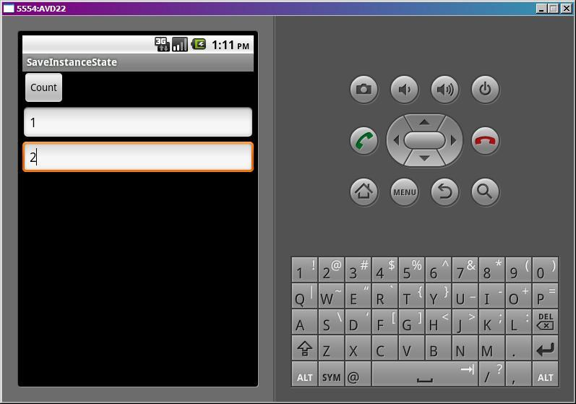

и повернем экран CTRL+F12.

В итоге видим:

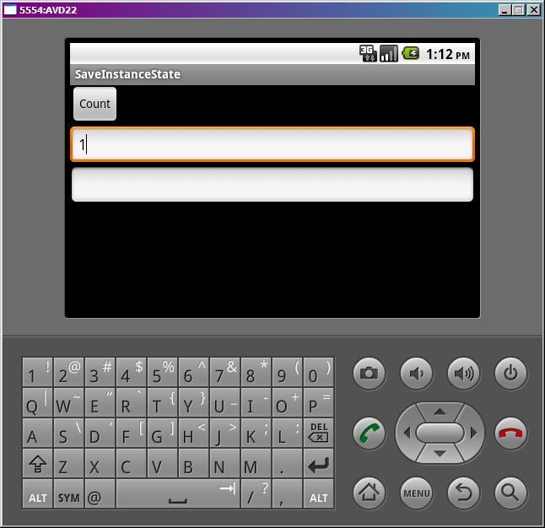

Данные в первом поле сохранились при повороте, а во втором пропали. Это произошло потому, что дефолтовые методы сохранения/восстановления умеют работать только с компонентами, которые имеют ID. Посмотрим лог.

*onCreate  
onStart  
onResume*

Эти три метода выполнились при запуске.

Затем мы повернули экран:

*onSaveInstanceState  
onPause  
onStop  
onDestroy  
onCreate  
onStart  
onRestoreInstanceState  
onResume*

Первым делом вызывается ***onSaveInstanceState***, здесь нам надо будет реализовывать сохранение своих данных. Далее идет уничтожение Activity (***onPause***, ***onStop***, ***onDestroy***) и создание нового***onCreate***, ***onStart***. И перед ***onResume*** вызывается метод восстановления данных –***onRestoreInstanceState***.

Последовательность мы рассмотрели - сохраняются данные перед onPause, а восстанавливаются перед onResume. Попробуем теперь что-нибудь сохранить и восстановить. У нас на экране есть кнопка, будем по ее нажатию увеличивать счетчик нажатий на единицу и выводить всплывающее сообщение с итоговым кол-вом нажатий. Переменная cnt у нас уже есть. Реализуем **onclick**:

**public void** onclick(View v) {  
    Toast.makeText(this, "Count = " + ++cnt, Toast.LENGTH_SHORT).show();  
  }

Повернем эмулятор обратно в вертикальную ориентацию. Запустим приложение, и жмем на кнопку**Count**. Видим сообщение с кол-вом нажатий. Нажмем еще несколько раз, получим, например 5.

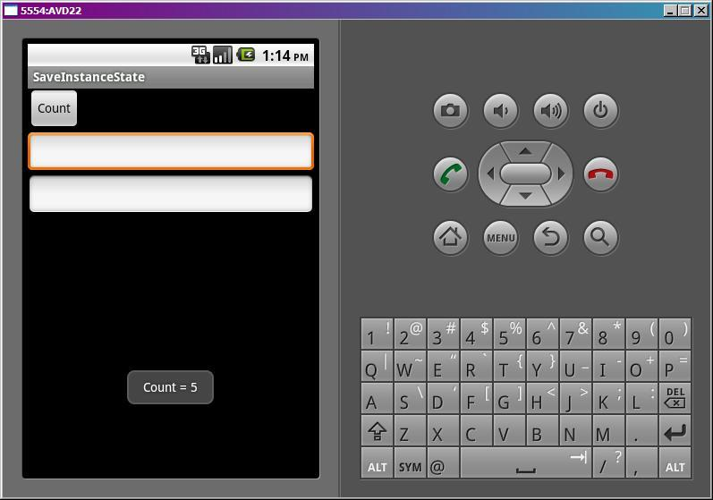

Теперь повернем экран и снова нажмем кнопку.

Мы видим, что счетчик сбросился.

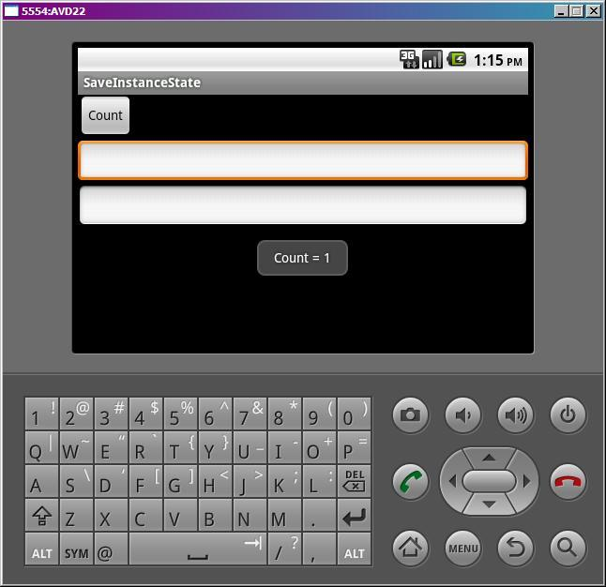

Это произошло потому, что текущий объект **Activity**был уничтожен и потерял значения всех переменных, в том числе и **cnt**. При создании нового Activity значение cnt равно 0 и отсчет пошел заново. Давайте это пофиксим. Реализуем метод сохранения **onSaveInstanceState**:

**protected void** onSaveInstanceState(Bundle outState) {  
    **super**.onSaveInstanceState(outState);  
    outState.putInt("count", cnt);  
    Log.d(LOG_TAG, "onSaveInstanceState");  
  }

В объект **outState** мы пишем значение переменной cnt. Механизм аналогичен помещению данных в Intent.

Метод восстановления **onRestoreInstanceState**:

**protected void** onRestoreInstanceState(Bundle savedInstanceState) {  
    **super**.onRestoreInstanceState(savedInstanceState);  
    cnt = savedInstanceState.getInt("count");  
    Log.d(LOG_TAG, "onRestoreInstanceState");  
  }

Из **savedInstanceState** вытаскиваем значение и помещаем в переменную **cnt**. Теперь при уничтожении и воссоздании Activity переменная cnt сохранит свое значение, и наш счетчик продолжит работать.

Проверим. Вернем AVD в вертикальную ориентацию. Все сохраним, запустим приложение. Понажимаем на кнопку, немного накрутим счетчик

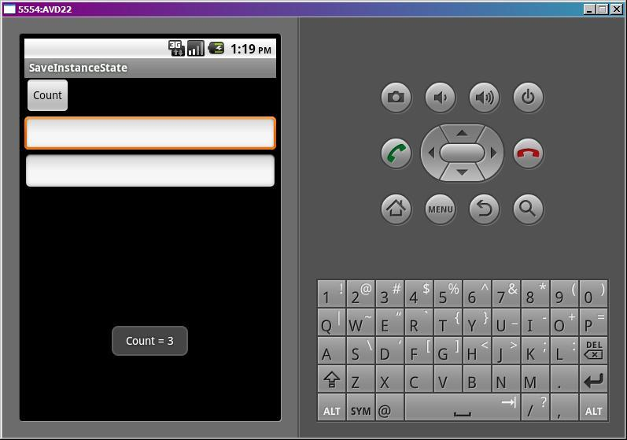

и поворачиваем экран.

Жмем снова кнопку

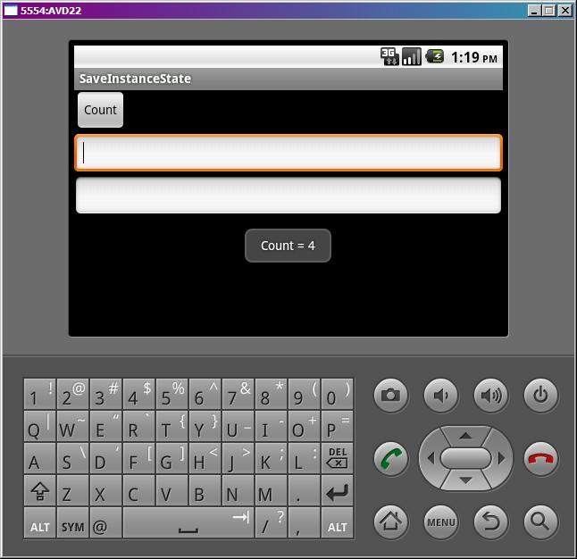

счетчик не сбросился, а продолжил увеличиваться с последней позиции.

Итак, методы **onSaveInstanceState**и **onRestoreInstanceState**по дефолту сохраняют данные в экранных компонентах. Если мы реализуем их самостоятельно, то вызываем методы супер-класса и пишем свой код для своих переменных. Ради интереса, можете попробовать убрать вызовы методов суперкласса из onSaveInstanceState и onRestoreInstanceState. Данные в текстовом поле перестанут сохраняться при повороте экрана.

Кроме метода onRestoreInstanceState, доступ к сохраненным данным также можно получить в методе onCreate. На вход ему подается тот же самый Bundle. Если восстанавливать ничего не нужно, он будет = null.

Есть еще один полезный механизм сохранения данных. Android дает нам возможность сохранить ссылку на какой-либо объект и вернуть ее в новый созданный Activity. Для этого существуют методы:

[**onRetainNonConfigurationInstance**](http://elsof.ru/go.php?url=http://developer.android.com/reference/android/app/Activity.html#onRetainNonConfigurationInstance()) – в нем мы сохраняем ссылку, передавая ее на выход (return) метода

[**getLastNonConfigurationInstance**](http://elsof.ru/go.php?url=http://developer.android.com/reference/android/app/Activity.html#getLastNonConfigurationInstance()) – этот метод ссылку нам возвращает

Т.е., например, у нас есть какой то объект myObj (класс MyObject) и нам надо сохранить ссылку на него при повороте экрана.

Мы реализуем в Activity метод **onRetainNonConfigurationInstance**:

**public** Object onRetainNonConfigurationInstance() {  
    **return** myObj;  
  }

Этот метод будет вызван перед уничтожением Activity. От нас требуется дать на выход этому методу наш объект, который надо сохранить.

А, при создании нового Activity, в onCreate (например) мы используем метод**getLastNonConfigurationInstance**:

myObj = (MyObject) getLastNonConfigurationInstance();

Мы получили обратно объект класса Object и привели его к нашему классу MyObject.

# Урок 71. Preferences как настройки приложения. PreferenceActivity

В этом уроке:

- используем Preferences для работы с настройками приложения

Мы уже проходили Preferences, использовали их для хранения своих данных, знаем механизм. Теперь посмотрим, как они используются для хранения настроек приложения. Android предоставляет специальное Activity для работы с настройками – [**PreferenceActivity**](http://elsof.ru/go.php?url=http://developer.android.com/reference/android/preference/PreferenceActivity.html). Оно умеет читать определенные xml-файлы и создавать из них экран с настройками.

Создадим простое приложение. На первом экране будем читать и отображать настройки приложения, а на втором будем их задавать с помощью PreferenceActivity.

Надо придумать какие-нибудь настройки. Пусть это будут настройки неких уведомлений, а именно возможность включить/выключить уведомления (чекбокс) и возможность прописать адрес получателя (поле для ввода текста).

Создадим проект:

**Project name**: P0711_PreferencesSimple  
**Build Target**: Android 2.3.3  
**Application name**: PreferencesSimple  
**Package name**: ru.startandroid.develop.p0711preferencessimple  
**Create Activity**: MainActivity

Сначала создадим xml-файл с описанием настроек. В папке **res**создаем папку **xml**, а в ней создаем файл **pref.xml**:

<?xml version=*"1.0"* encoding=*"utf-8"*?>  
<PreferenceScreen  
 xmlns:android=*"http://schemas.android.com/apk/res/android"*>  
<CheckBoxPreference  
 android:key=*"notif"*  
 android:summary=*"Enable notifications"*  
 android:title=*"Notifications"*>  
</CheckBoxPreference>  
<EditTextPreference  
 android:key=*"address"*  
 android:summary=*"Address for notifications"*  
 android:title=*"Address"*>  
</EditTextPreference>  
</PreferenceScreen>

Здесь мы указали, что наш экран настроек (**PreferenceScreen**) будет содержать чекбокс (**CheckBoxPreference**) и поле (**EditTextPreference**) для ввода значения. Параметры: **key**– ключ для сохранения/чтения, **summary**– текст-пояснение, **title**– заголовок. Далее увидим, что и где используется.

Создаем Activity для настроек. **PrefActivity.java**:

**package** ru.startandroid.develop.p0711preferencessimple;  
  
**import** android.os.Bundle;  
**import** android.preference.PreferenceActivity;  
  
**public class** PrefActivity **extends** PreferenceActivity {  
  
  @Override  
  **protected void** onCreate(Bundle savedInstanceState) {  
    **super**.onCreate(savedInstanceState);  
    addPreferencesFromResource(R.xml.pref);  
  }  
}

Вместо setContentView используется метод [**addPreferencesFromResource**](http://elsof.ru/go.php?url=http://developer.android.com/reference/android/preference/PreferenceActivity.html#addPreferencesFromResource(int)), который берет файл pref.xml и по нему создает экран настроек.

Не забудьте добавить это Activity в манифест. Тут никаких особенностей, все как обычно.

Рисуем экран **main.xml**:

<?xml version=*"1.0"* encoding=*"utf-8"*?>  
<LinearLayout  
 xmlns:android=*"http://schemas.android.com/apk/res/android"*  
 android:layout_width=*"fill_parent"*  
 android:layout_height=*"fill_parent"*  
 android:orientation=*"vertical"*>  
<TextView  
 android:id=*"@+id/tvInfo"*  
 android:layout_width=*"wrap_content"*  
 android:layout_height=*"wrap_content"*  
 android:text=*""*>  
</TextView>  
</LinearLayout>

Одно TextView, которое будет читать и отображать настройки приложения.

**MainActivity.java**:

**package** ru.startandroid.develop.p0711preferencessimple;  
  
**import** android.app.Activity;  
**import** android.content.Intent;  
**import** android.content.SharedPreferences;  
**import** android.os.Bundle;  
**import** android.preference.PreferenceManager;  
**import** android.view.Menu;  
**import** android.view.MenuItem;  
**import** android.widget.TextView;  
  
**public class** MainActivity **extends** Activity {  
  
  TextView tvInfo;  
  SharedPreferences sp;  
  
  /** Called when the activity is first created. */  
  **public void** onCreate(Bundle savedInstanceState) {  
    **super**.onCreate(savedInstanceState);  
    setContentView(R.layout.main);  
  
    tvInfo = (TextView) findViewById(R.id.tvInfo);  
  
    // получаем SharedPreferences, которое работает с файлом настроек  
    sp = PreferenceManager.getDefaultSharedPreferences(**this**);  
    // полная очистка настроек  
    // sp.edit().clear().commit();  
  }  
  
  **protected void** onResume() {  
    Boolean notif = sp.getBoolean("notif", **false**);  
    String address = sp.getString("address", "");  
    String text = "Notifications are "  
        + ((notif) ? "enabled, address = " + address : "disabled");  
    tvInfo.setText(text);  
    **super**.onResume();  
  }  
  
  **public boolean** onCreateOptionsMenu(Menu menu) {  
    MenuItem mi = menu.add(0, 1, 0, "Preferences");  
    mi.setIntent(**new** Intent(this, PrefActivity.**class**));  
    **return super**.onCreateOptionsMenu(menu);  
  }  
}

В **onCreate** мы находим TextView и получаем объект для работы с настройками - SharedPreferences. Он нам знаком, мы с ним работали ранее в уроке про Preferences. Далее идет закоментированный код полной очистки настроек приложения. Мы его не используем, я на всякий случай указал, может кому понадобится.

В **onResume**мы читаем из SharedPreferences настройки и выводим их в TextView. При чтении используем те самые ключи, которые прописывали в xml-файле в атрибутах **key**.

В **onCreateOptionsMenu**просто настраиваем меню для вызова окна настроек. Мы создаем пункт меню и вешаем на него Intent - в итоге при нажатии вызовется Activity.

На всякий случай уточню, почему для вывода инфы на экран здесь использую **onResume**, а не**onCreate**. Потому что, когда мы будем возвращаться с экрана настроек в главное окно, то onCreate главного окна не сработает (т.к. окно уже создано и висит в памяти) и изменения мы не увидим. А onResume точно сработает.

Все сохраняем и запускаем приложение. Видим такой экран:

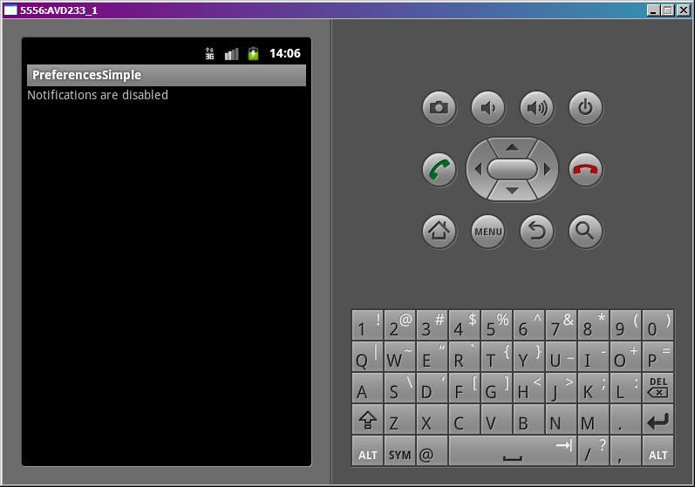

По умолчанию, если настройки еще не заданы, мы получаем false и пустую строку, как и указывали в методах getBoolean и getString в onResume.

Жмем menu и переходим к настройкам.

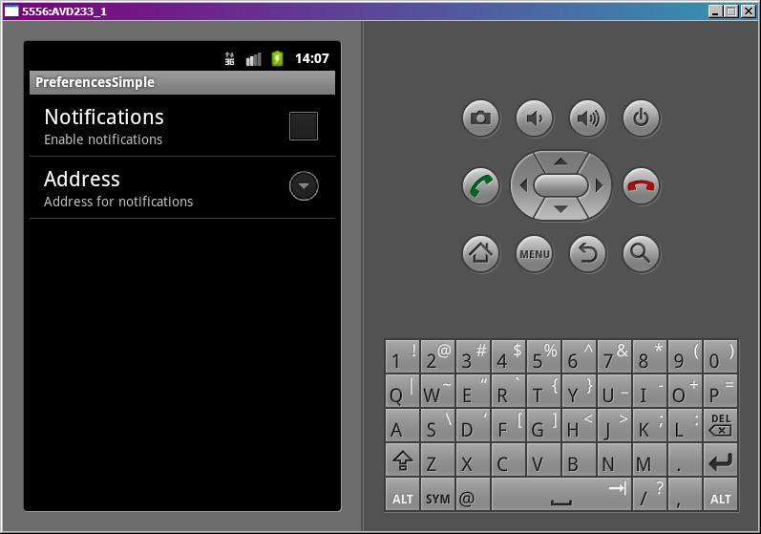

То, что мы указывали в **pref.xml** система прочитала и сама создала экран настроек. Теперь мы можем здесь указывать нужные нам значения и они сразу же будут сохраняться без всяких кнопок Save. Впрочем, это стандартное поведение Android-настроек. Думаю, каждый из вас когда-нить копался в настройках и знает это.

Давайте включим наши уведомления

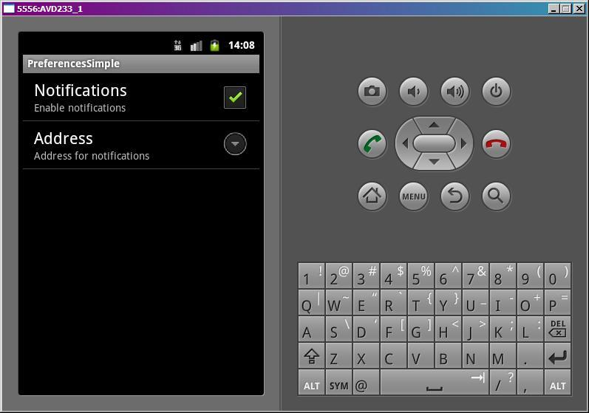

и пропишем адрес

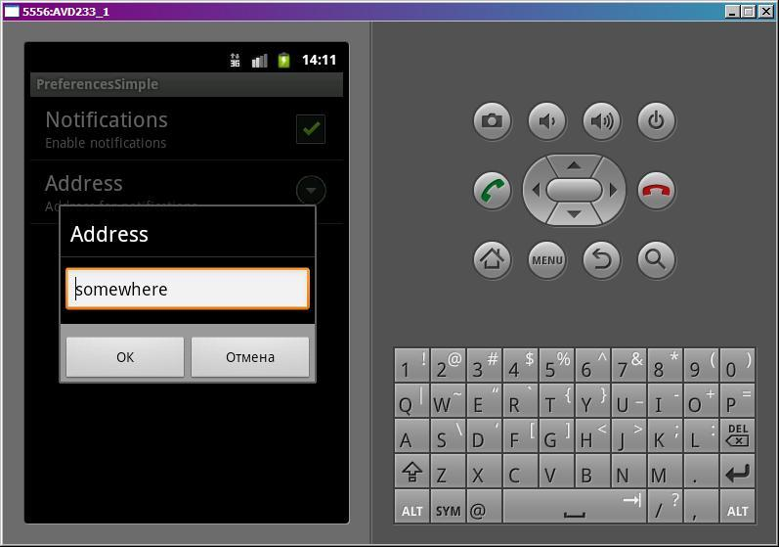

Жмем ОК.

Жмем кнопку назад, попадаем на главный экран

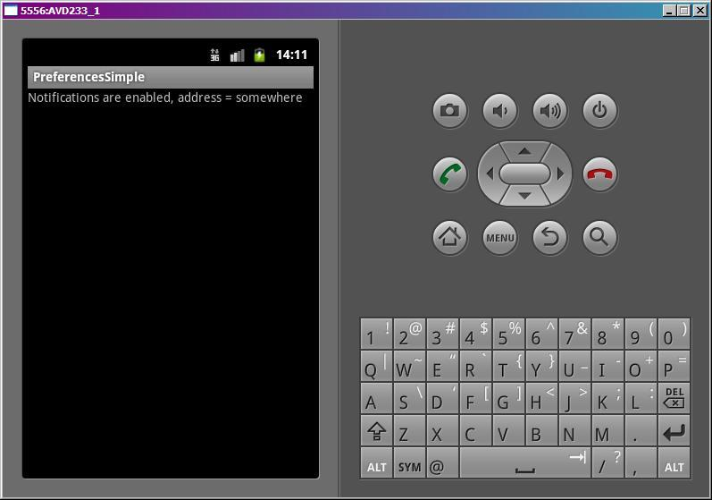

который в onResume прочел свежие настройки и отобразил их.

**рок 72. Preferences. Список, экраны и категории**

В этом уроке:

- используем в настройках список   
- группируем настройки по экранам и категориям

На прошлом уроке мы узнали, как несложно создается экран настроек, и использовали там чекбокс и поле для ввода. Немного расширим наши знания и используем новые компоненты:

список ([**ListPreference**](http://elsof.ru/go.php?url=http://developer.android.com/reference/android/preference/ListPreference.html)) – позволяет выбрать значение из нескольких возможных

экран ([**PreferenceScreen**](http://elsof.ru/go.php?url=http://developer.android.com/reference/android/preference/PreferenceScreen.html)) – с его помощью можно делать вложенные экраны с настройками

категория ([**PreferenceCategory**](http://elsof.ru/go.php?url=http://developer.android.com/reference/android/preference/PreferenceCategory.html)) – группировка нескольких настроек

Создадим простое приложение. На первом экране будем читать и отображать значение из настройки-списка. Второй экран будет отображать все настройки.

Создадим проект:

**Project name**: P0721_PreferencesSimple2  
**Build Target**: Android 2.3.3  
**Application name**: PreferencesSimple2  
**Package name**: ru.startandroid.develop.p0721preferencessimple2  
**Create Activity**: MainActivity

Заполним **strings.xml**:

<?xml version=*"1.0"* encoding=*"utf-8"*?>  
<resources>  
<string name=*"app_name"*>PreferencesSimple2</string>  
<string-array name=*"entries"*>  
<item>one</item>  
<item>two</item>  
<item>three</item>  
</string-array>  
<string-array name=*"entry_values"*>  
<item>1</item>  
<item>2</item>  
<item>3</item>  
</string-array>  
</resources>

Мы создали два массива, чуть позже их используем для списка значений.

Рисуем основной экран **main.xml**:

<?xml version=*"1.0"* encoding=*"utf-8"*?>  
<LinearLayout  
 xmlns:android=*"http://schemas.android.com/apk/res/android"*  
 android:layout_width=*"fill_parent"*  
 android:layout_height=*"fill_parent"*  
 android:orientation=*"vertical"*>  
<TextView  
 android:id=*"@+id/tvInfo"*  
 android:layout_width=*"wrap_content"*  
 android:layout_height=*"wrap_content"*  
 android:text=*""*>  
</TextView>  
</LinearLayout>

Здесь только текстовое поле.

Создадим xml-файл с настройками **res/xml/pref.xml**:

<?xml version=*"1.0"* encoding=*"utf-8"*?>  
<PreferenceScreen  
 xmlns:android=*"http://schemas.android.com/apk/res/android"*>  
<CheckBoxPreference  
 android:key=*"chb"*  
 android:summary=*"Description of checkbox"*  
 android:title=*"Checkbox"*>  
</CheckBoxPreference>  
<ListPreference  
 android:entries=*"@array/entries"*  
 android:entryValues=*"@array/entry_values"*  
 android:key=*"list"*  
 android:summary=*"Description of list"*  
 android:title=*"List"*>  
</ListPreference>  
<PreferenceScreen  
 android:key=*"screen"*  
 android:summary=*"Description of screen"*  
 android:title=*"Screen"*>  
<PreferenceCategory  
 android:key=*"categ1"*  
 android:summary=*"Description of category 1"*  
 android:title=*"Category 1"*>  
<CheckBoxPreference  
 android:key=*"chb1"*  
 android:summary=*"Description of checkbox 1"*  
 android:title=*"CheckBox 1"*>  
</CheckBoxPreference>  
<CheckBoxPreference  
 android:key=*"chb2"*  
 android:summary=*"Description of checkbox 2"*  
 android:title=*"CheckBox 2"*>  
</CheckBoxPreference>  
<CheckBoxPreference  
 android:key=*"chb3"*  
 android:summary=*"Description of checkbox 3"*  
 android:title=*"CheckBox 3"*>  
</CheckBoxPreference>  
</PreferenceCategory>  
<PreferenceCategory  
 android:key=*"categ2"*  
 android:summary=*"Description of category 2"*  
 android:title=*"Category 2"*>  
<CheckBoxPreference  
 android:key=*"chb4"*  
 android:summary=*"Description of checkbox 4"*  
 android:title=*"CheckBox 4"*>  
</CheckBoxPreference>  
<CheckBoxPreference  
 android:key=*"chb5"*  
 android:summary=*"Description of checkbox 5"*  
 android:title=*"CheckBox 5"*>  
</CheckBoxPreference>  
</PreferenceCategory>  
</PreferenceScreen>  
</PreferenceScreen>

Создавать его, конечно, можно не только через xml, но и конструктором. Вот такая получается картинка:

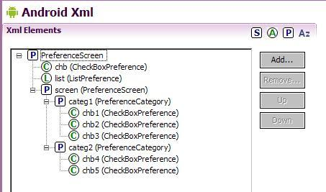

У нас в настройках будет чекбокс (chb), список (list) и вложенный экран (screen). Внутри screen две категории (categ 1 и categ2), а в них просто чекбоксы. Все просто и понятно.

Из интересного стоит отметить аттрибуты [**entries**](http://elsof.ru/go.php?url=http://developer.android.com/reference/android/preference/ListPreference.html#attr_android:entries) и [**entryValues**](http://elsof.ru/go.php?url=http://developer.android.com/reference/android/preference/ListPreference.html#attr_android:entryValues) у ListPreference. entries – это то, что отобразит список пользователю, а entryValues – это то, что сохранит система после выбора значения в списке. Мы используем тут два разных массива. В итоге список покажет значения ***one***, ***two***, ***three***, а сохранит соответственно ***1***,***2*** или ***3***. Можно использовать один массив в обоих атрибутах, тогда отображаемые и сохраняемые значения будут равны.

Создаем Activity для настроек – **PrefActivity.java**:

**package** ru.startandroid.develop.p0721preferencessimple2;  
  
**import** android.os.Bundle;  
**import** android.preference.PreferenceActivity;  
  
**public class** PrefActivity **extends** PreferenceActivity {  
  
  @Override  
  **protected void** onCreate(Bundle savedInstanceState) {  
    **super**.onCreate(savedInstanceState);  
    addPreferencesFromResource(R.xml.pref);  
  }  
}

И **MainActivity.java**:

**package** ru.startandroid.develop.p0721preferencessimple2;  
  
**import** android.app.Activity;  
**import** android.content.Intent;  
**import** android.content.SharedPreferences;  
**import** android.os.Bundle;  
**import** android.preference.PreferenceManager;  
**import** android.view.Menu;  
**import** android.view.MenuItem;  
**import** android.widget.TextView;  
  
**public class** MainActivity **extends** Activity {  
    
  TextView tvInfo;  
  SharedPreferences sp;  
    
    /** Called when the activity is first created. */  
    **public void** onCreate(Bundle savedInstanceState) {  
        **super**.onCreate(savedInstanceState);  
        setContentView(R.layout.main);  
          
        tvInfo = (TextView) findViewById(R.id.tvInfo);  
        sp = PreferenceManager.getDefaultSharedPreferences(**this**);  
    }  
      
    **protected void** onResume() {  
      String listValue = sp.getString("list", "не выбрано");  
      tvInfo.setText("Значение списка - " + listValue);  
      **super**.onResume();  
    }  
      
    **public boolean** onCreateOptionsMenu(Menu menu) {  
      MenuItem mi = menu.add(0, 1, 0, "Preferences");  
      mi.setIntent(**new** Intent(this, PrefActivity.**class**));  
      **return super**.onCreateOptionsMenu(menu);  
    }  
}

В **onCreate**получаем доступ к настройкам.

В **onResume**выводим в tvInfo значение из настроек, которое записал туда список. Если значений нет, то пишем текст «не выбрано»

В **onCreateOptionsMenu**создаем пункт меню и вешаем на него Intent, который запустит нам экран настроек.

Остальные параметры читать не буду, это мы на прошлом уроке рассмотрели, там все просто.

Все сохраним и запустим.

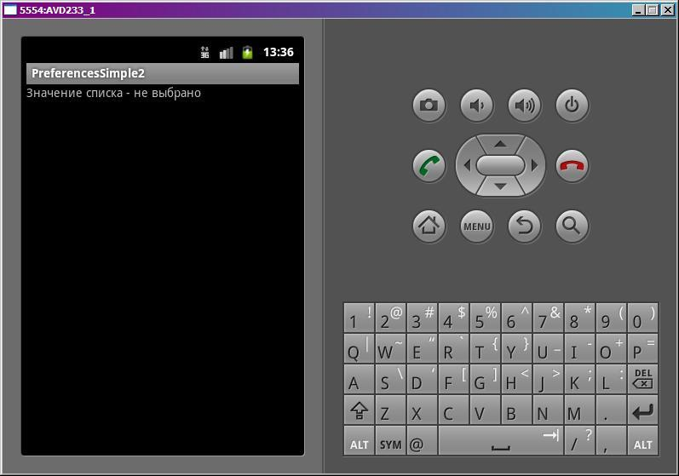

Изначально настройки пусты, в списке ничего не было выбрано.

Переходим через меню на экран настроек.

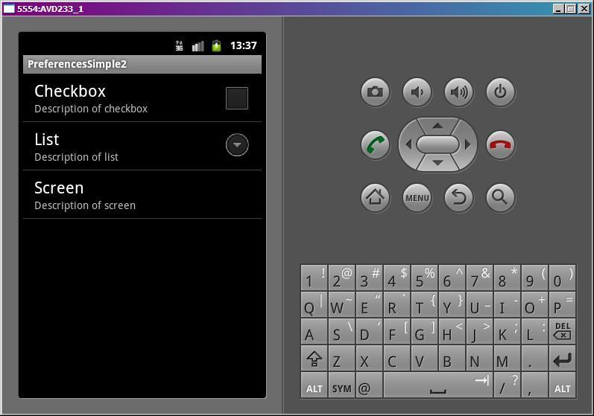

Первый пункт – чекбокс, второй – список, третий – вложенный экран.

Нажмем на список:

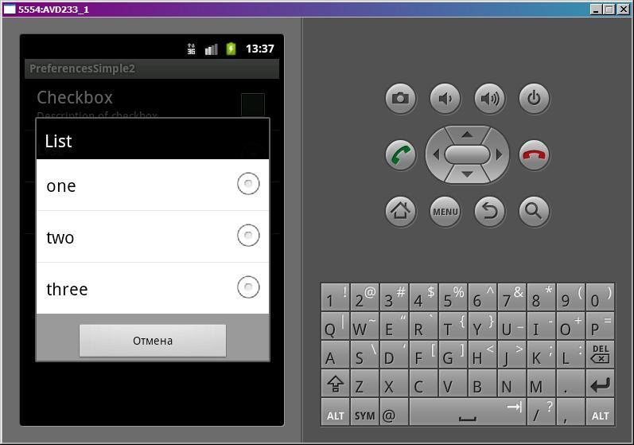

Показаны значения из списка entries. Выбираем устраивающее нас значение, список закрывается и сохраняется соответствующее значение из списка entry_values. Можно вернуться на первый экран кнопкой Назад (Back) и убедиться в этом.

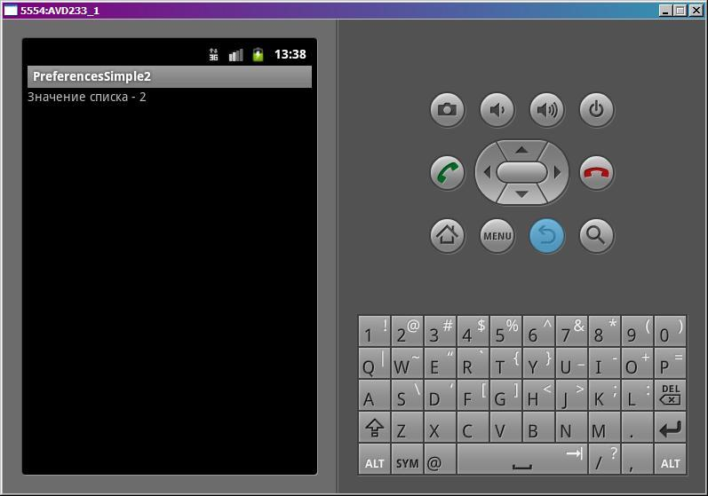

Я выбрал two, сохранилось 2.

Снова идем в экран настроек и жмем на вложенный экран Screen. Провалились внутрь.

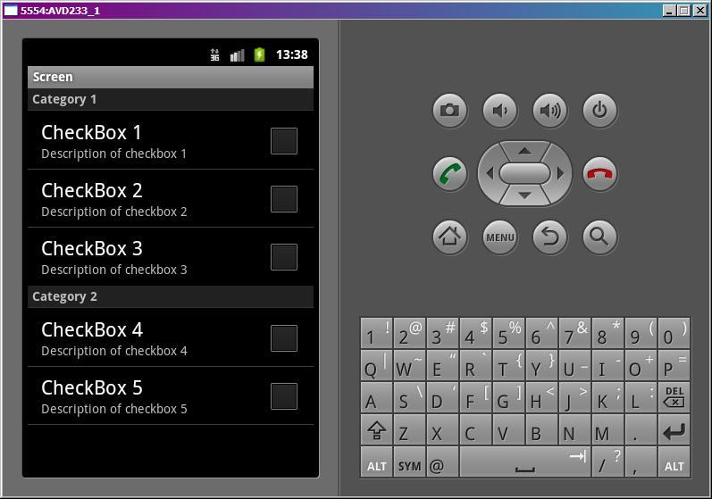

Тут куча чекбоксов, которые сгруппированы по двум категориям.

Теперь мы умеем создавать экраны настроек с группировкой элементов по категориям и подэкранам. Это значительно удобнее для пользователя, чем куча разных настроек на одном экране.

**Урок 72. Preferences. Список, экраны и категории**

В этом уроке:

- используем в настройках список   
- группируем настройки по экранам и категориям

На прошлом уроке мы узнали, как несложно создается экран настроек, и использовали там чекбокс и поле для ввода. Немного расширим наши знания и используем новые компоненты:

список ([**ListPreference**](http://elsof.ru/go.php?url=http://developer.android.com/reference/android/preference/ListPreference.html)) – позволяет выбрать значение из нескольких возможных

экран ([**PreferenceScreen**](http://elsof.ru/go.php?url=http://developer.android.com/reference/android/preference/PreferenceScreen.html)) – с его помощью можно делать вложенные экраны с настройками

категория ([**PreferenceCategory**](http://elsof.ru/go.php?url=http://developer.android.com/reference/android/preference/PreferenceCategory.html)) – группировка нескольких настроек

Создадим простое приложение. На первом экране будем читать и отображать значение из настройки-списка. Второй экран будет отображать все настройки.

Создадим проект:

**Project name**: P0721_PreferencesSimple2  
**Build Target**: Android 2.3.3  
**Application name**: PreferencesSimple2  
**Package name**: ru.startandroid.develop.p0721preferencessimple2  
**Create Activity**: MainActivity

Заполним **strings.xml**:

<?xml version=*"1.0"* encoding=*"utf-8"*?>  
<resources>  
<string name=*"app_name"*>PreferencesSimple2</string>  
<string-array name=*"entries"*>  
<item>one</item>  
<item>two</item>  
<item>three</item>  
</string-array>  
<string-array name=*"entry_values"*>  
<item>1</item>  
<item>2</item>  
<item>3</item>  
</string-array>  
</resources>

Мы создали два массива, чуть позже их используем для списка значений.

Рисуем основной экран **main.xml**:

<?xml version=*"1.0"* encoding=*"utf-8"*?>  
<LinearLayout  
 xmlns:android=*"http://schemas.android.com/apk/res/android"*  
 android:layout_width=*"fill_parent"*  
 android:layout_height=*"fill_parent"*  
 android:orientation=*"vertical"*>  
<TextView  
 android:id=*"@+id/tvInfo"*  
 android:layout_width=*"wrap_content"*  
 android:layout_height=*"wrap_content"*  
 android:text=*""*>  
</TextView>  
</LinearLayout>

Здесь только текстовое поле.

Создадим xml-файл с настройками **res/xml/pref.xml**:

<?xml version=*"1.0"* encoding=*"utf-8"*?>  
<PreferenceScreen  
 xmlns:android=*"http://schemas.android.com/apk/res/android"*>  
<CheckBoxPreference  
 android:key=*"chb"*  
 android:summary=*"Description of checkbox"*  
 android:title=*"Checkbox"*>  
</CheckBoxPreference>  
<ListPreference  
 android:entries=*"@array/entries"*  
 android:entryValues=*"@array/entry_values"*  
 android:key=*"list"*  
 android:summary=*"Description of list"*  
 android:title=*"List"*>  
</ListPreference>  
<PreferenceScreen  
 android:key=*"screen"*  
 android:summary=*"Description of screen"*  
 android:title=*"Screen"*>  
<PreferenceCategory  
 android:key=*"categ1"*  
 android:summary=*"Description of category 1"*  
 android:title=*"Category 1"*>  
<CheckBoxPreference  
 android:key=*"chb1"*  
 android:summary=*"Description of checkbox 1"*  
 android:title=*"CheckBox 1"*>  
</CheckBoxPreference>  
<CheckBoxPreference  
 android:key=*"chb2"*  
 android:summary=*"Description of checkbox 2"*  
 android:title=*"CheckBox 2"*>  
</CheckBoxPreference>  
<CheckBoxPreference  
 android:key=*"chb3"*  
 android:summary=*"Description of checkbox 3"*  
 android:title=*"CheckBox 3"*>  
</CheckBoxPreference>  
</PreferenceCategory>  
<PreferenceCategory  
 android:key=*"categ2"*  
 android:summary=*"Description of category 2"*  
 android:title=*"Category 2"*>  
<CheckBoxPreference  
 android:key=*"chb4"*  
 android:summary=*"Description of checkbox 4"*  
 android:title=*"CheckBox 4"*>  
</CheckBoxPreference>  
<CheckBoxPreference  
 android:key=*"chb5"*  
 android:summary=*"Description of checkbox 5"*  
 android:title=*"CheckBox 5"*>  
</CheckBoxPreference>  
</PreferenceCategory>  
</PreferenceScreen>  
</PreferenceScreen>

Создавать его, конечно, можно не только через xml, но и конструктором. Вот такая получается картинка:



У нас в настройках будет чекбокс (chb), список (list) и вложенный экран (screen). Внутри screen две категории (categ 1 и categ2), а в них просто чекбоксы. Все просто и понятно.

Из интересного стоит отметить аттрибуты [**entries**](http://elsof.ru/go.php?url=http://developer.android.com/reference/android/preference/ListPreference.html#attr_android:entries) и [**entryValues**](http://elsof.ru/go.php?url=http://developer.android.com/reference/android/preference/ListPreference.html#attr_android:entryValues) у ListPreference. entries – это то, что отобразит список пользователю, а entryValues – это то, что сохранит система после выбора значения в списке. Мы используем тут два разных массива. В итоге список покажет значения ***one***, ***two***, ***three***, а сохранит соответственно ***1***,***2*** или ***3***. Можно использовать один массив в обоих атрибутах, тогда отображаемые и сохраняемые значения будут равны.

Создаем Activity для настроек – **PrefActivity.java**:

**package** ru.startandroid.develop.p0721preferencessimple2;  
  
**import** android.os.Bundle;  
**import** android.preference.PreferenceActivity;  
  
**public class** PrefActivity **extends** PreferenceActivity {  
  
  @Override  
  **protected void** onCreate(Bundle savedInstanceState) {  
    **super**.onCreate(savedInstanceState);  
    addPreferencesFromResource(R.xml.pref);  
  }  
}

И **MainActivity.java**:

**package** ru.startandroid.develop.p0721preferencessimple2;  
  
**import** android.app.Activity;  
**import** android.content.Intent;  
**import** android.content.SharedPreferences;  
**import** android.os.Bundle;  
**import** android.preference.PreferenceManager;  
**import** android.view.Menu;  
**import** android.view.MenuItem;  
**import** android.widget.TextView;  
  
**public class** MainActivity **extends** Activity {  
    
  TextView tvInfo;  
  SharedPreferences sp;  
    
    /** Called when the activity is first created. */  
    **public void** onCreate(Bundle savedInstanceState) {  
        **super**.onCreate(savedInstanceState);  
        setContentView(R.layout.main);  
          
        tvInfo = (TextView) findViewById(R.id.tvInfo);  
        sp = PreferenceManager.getDefaultSharedPreferences(**this**);  
    }  
      
    **protected void** onResume() {  
      String listValue = sp.getString("list", "не выбрано");  
      tvInfo.setText("Значение списка - " + listValue);  
      **super**.onResume();  
    }  
      
    **public boolean** onCreateOptionsMenu(Menu menu) {  
      MenuItem mi = menu.add(0, 1, 0, "Preferences");  
      mi.setIntent(**new** Intent(this, PrefActivity.**class**));  
      **return super**.onCreateOptionsMenu(menu);  
    }  
}

В **onCreate**получаем доступ к настройкам.

В **onResume**выводим в tvInfo значение из настроек, которое записал туда список. Если значений нет, то пишем текст «не выбрано»

В **onCreateOptionsMenu**создаем пункт меню и вешаем на него Intent, который запустит нам экран настроек.

Остальные параметры читать не буду, это мы на прошлом уроке рассмотрели, там все просто.

Все сохраним и запустим.



Изначально настройки пусты, в списке ничего не было выбрано.

Переходим через меню на экран настроек.



Первый пункт – чекбокс, второй – список, третий – вложенный экран.

Нажмем на список:



Показаны значения из списка entries. Выбираем устраивающее нас значение, список закрывается и сохраняется соответствующее значение из списка entry_values. Можно вернуться на первый экран кнопкой Назад (Back) и убедиться в этом.



Я выбрал two, сохранилось 2.

Снова идем в экран настроек и жмем на вложенный экран Screen. Провалились внутрь.



Тут куча чекбоксов, которые сгруппированы по двум категориям.

Теперь мы умеем создавать экраны настроек с группировкой элементов по категориям и подэкранам. Это значительно удобнее для пользователя, чем куча разных настроек на одном экране.

**Урок 73. Preferences. Управляем активностью настроек (setEnabled)**

В этом уроке:

- управляем активностью настроек (setEnabled)

Иногда в настройках можно наблюдать, как некоторые из них неактивны - с ними нельзя взаимодействовать. Причем это зависит от смежных настроек. Т.е. выключили одну галку - стала  неактивна другая. Разберемся, как это делается.

Создадим проект:

**Project name**: P0731_PreferencesEnable  
**Build Target**: Android 2.3.3  
**Application name**: PreferencesEnable  
**Package name**: ru.startandroid.develop.p0731preferencesenable  
**Create Activity**: MainActivity

Заполним **strings.xml**:

<?xml version=*"1.0"* encoding=*"utf-8"*?>  
<resources>  
<string name=*"hello"*>Hello World, MainActivity!</string>  
<string name=*"app_name"*>PreferencesEnable</string>  
<string-array name=*"entries"*>  
<item>one</item>  
<item>two</item>  
<item>three</item>  
</string-array>  
<string-array name=*"entry_values"*>  
<item>1</item>  
<item>2</item>  
<item>3</item>  
</string-array>  
</resources>

Это два массива для списка ListPreference.

Создадим xml файл настроек, **res/xml/pref.xml**:

<?xml version=*"1.0"* encoding=*"utf-8"*?>  
<PreferenceScreen  
 xmlns:android=*"http://schemas.android.com/apk/res/android"*>  
<CheckBoxPreference  
 android:key=*"chb1"*  
 android:summaryOff=*"Description of checkbox 1 off"*  
 android:summaryOn=*"Description of checkbox 1 on"*  
 android:title=*"CheckBox 1"*>  
</CheckBoxPreference>  
<ListPreference  
 android:dependency=*"chb1"*  
 android:entries=*"@array/entries"*  
 android:entryValues=*"@array/entry_values"*  
 android:key=*"list"*  
 android:summary=*"Description of list"*  
 android:title=*"List"*>  
</ListPreference>  
<CheckBoxPreference  
 android:key=*"chb2"*  
 android:summary=*"Description of checkbox 2"*  
 android:title=*"CheckBox 2"*>  
</CheckBoxPreference>  
<PreferenceScreen  
 android:dependency=*"chb2"*  
 android:key=*"screen"*  
 android:summary=*"Description of screen"*  
 android:title=*"Screen"*>  
<CheckBoxPreference  
 android:key=*"chb3"*  
 android:summary=*"Description of checkbox 3"*  
 android:title=*"CheckBox 3"*>  
</CheckBoxPreference>  
<PreferenceCategory  
 android:key=*"categ1"*  
 android:summary=*"Description of category 1"*  
 android:title=*"Category 1"*>  
<CheckBoxPreference  
 android:key=*"chb4"*  
 android:summary=*"Description of checkbox 4"*  
 android:title=*"CheckBox 4"*>  
</CheckBoxPreference>  
</PreferenceCategory>  
<PreferenceCategory  
 android:key=*"categ2"*  
 android:summary=*"Description of category 2"*  
 android:title=*"Category 2"*>  
<CheckBoxPreference  
 android:key=*"chb5"*  
 android:summary=*"Description of checkbox 5"*  
 android:title=*"CheckBox 5"*>  
</CheckBoxPreference>  
<CheckBoxPreference  
 android:key=*"chb6"*  
 android:summary=*"Description of checkbox 6"*  
 android:title=*"CheckBox 6"*>  
</CheckBoxPreference>  
</PreferenceCategory>  
</PreferenceScreen>  
</PreferenceScreen>

Нас интересует атрибут [**dependency**](http://elsof.ru/go.php?url=http://developer.android.com/reference/android/preference/Preference.html#attr_android:dependency). В нем можно указать key какого-либо CheckBoxPreference - и по включению/выключения чекбокса будет активна/неактивна настройка. Т.е. например мы для ListPreference c key = ***list*** указали dependency = ***chb1***. И теперь включая/выключая ***chb1*** будет меняться активность ***list***. Этот механизм работает с обычными настройками и с PreferenceScreen, а с PreferenceCategory – нет. Для категорий придется то же самое накодить.

Еще обратите внимание на атрибуты [**summaryOn**](http://elsof.ru/go.php?url=http://developer.android.com/reference/android/preference/CheckBoxPreference.html#attr_android:summaryOn) и [**summaryOff**](http://elsof.ru/go.php?url=http://developer.android.com/reference/android/preference/CheckBoxPreference.html#attr_android:summaryOff) у ***chb1***. Это тексты-описания настройки, аналогично summary. Они отображаются в зависимости от того включен (summaryOn) чекбокс или выключен (summaryOff).

Создаем экран настроек, **PrefActivity.java**:

**package** ru.startandroid.develop.p0731preferencesenable;  
  
**import** android.os.Bundle;  
**import** android.preference.CheckBoxPreference;  
**import** android.preference.Preference;  
**import** android.preference.Preference.OnPreferenceClickListener;  
**import** android.preference.PreferenceActivity;  
**import** android.preference.PreferenceCategory;  
  
**public class** PrefActivity **extends** PreferenceActivity {  
    
  CheckBoxPreference chb3;  
  PreferenceCategory categ2;  
    
  @Override  
  **protected void** onCreate(Bundle savedInstanceState) {  
    **super**.onCreate(savedInstanceState);  
    addPreferencesFromResource(R.xml.pref);  
  
    chb3 = (CheckBoxPreference) findPreference("chb3");  
    categ2  = (PreferenceCategory) findPreference("categ2");  
    categ2.setEnabled(chb3.isChecked());  
      
    chb3.setOnPreferenceClickListener(**new** OnPreferenceClickListener() {  
      **public boolean** onPreferenceClick(Preference preference) {  
        categ2.setEnabled(chb3.isChecked());  
        **return false**;  
      }  
    });  
  }  
}

С помощью метода [**findPreference**](http://elsof.ru/go.php?url=http://developer.android.com/reference/android/preference/PreferenceGroup.html#findPreference(java.lang.CharSequence)) мы находим на экране чекбокс (***chb3***) и категорию (***categ2***). И методом setEnabled устанавливаем, что активность категории равна значению чекбокса (вкл/выкл). Это, чтобы при старте экрана все было верно.

Далее для чекбокса прописываем обработчик и в нем по нажатию устанавливаем связь - активность категории равна значению чекбокса.

В **MainActivity.java** только создаем пункт меню для перехода к настройкам:

**package** ru.startandroid.develop.p0731preferencesenable;  
  
**import** android.app.Activity;  
**import** android.content.Intent;  
**import** android.os.Bundle;  
**import** android.view.Menu;  
**import** android.view.MenuItem;  
  
**public class** MainActivity **extends** Activity {  
    
    /** Called when the activity is first created. */  
    **public void** onCreate(Bundle savedInstanceState) {  
        **super**.onCreate(savedInstanceState);  
        setContentView(R.layout.main);  
    }  
      
    **public boolean** onCreateOptionsMenu(Menu menu) {  
      MenuItem mi = menu.add(0, 1, 0, "Preferences");  
      mi.setIntent(**new** Intent(this, PrefActivity.**class**));  
      **return super**.onCreateOptionsMenu(menu);  
    }  
}

Все сохраняем и запускаем приложение. Переходим к настройкам.

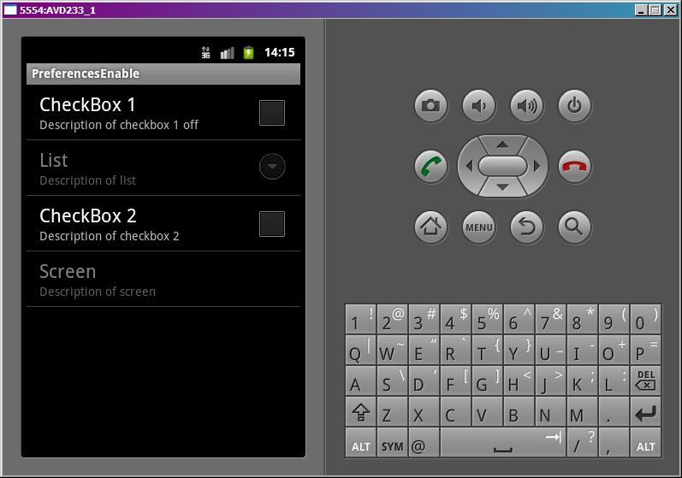

***CheckBox 1*** выключен, соответственно неактивен и ***List***. Также ***CheckBox 2*** выключен, неактивен***Screen***. Это мы прописывали в атрибутах **dependency** в **pref.xml**.

Включим ***CheckBox 1***:

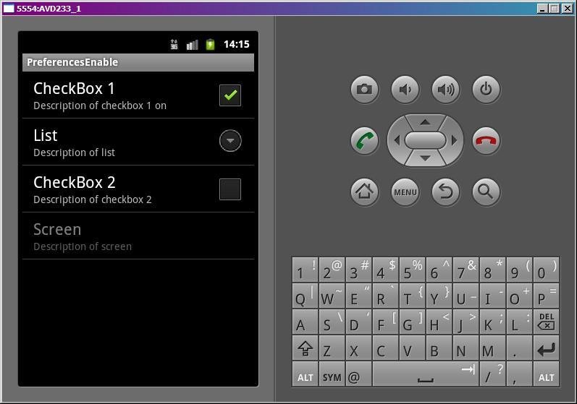

***List*** теперь активен. И обратите внимание, что поменялось описание ***CheckBox 1***. Пока чекбокс был выключен, отображался текст из атрибута **summaryOff**, а теперь он включен и мы видим текст из**summaryOn**.

Давайте включим ***CheckBox2.***

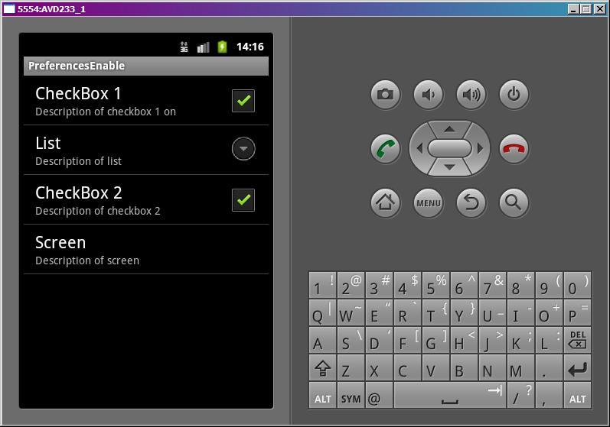

***Screen*** теперь активен.

Нажимаем на него и проваливаемся внутрь.

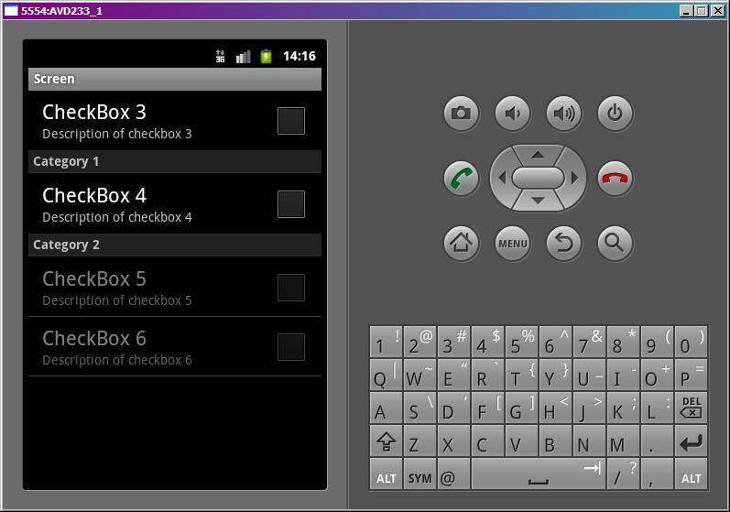

Напомню в коде мы прописывали, что ***Category 2*** зависела от ***CheckBox 3***. И действительно  – чекбокс выключен и категория не активна.

Включим чекбокс

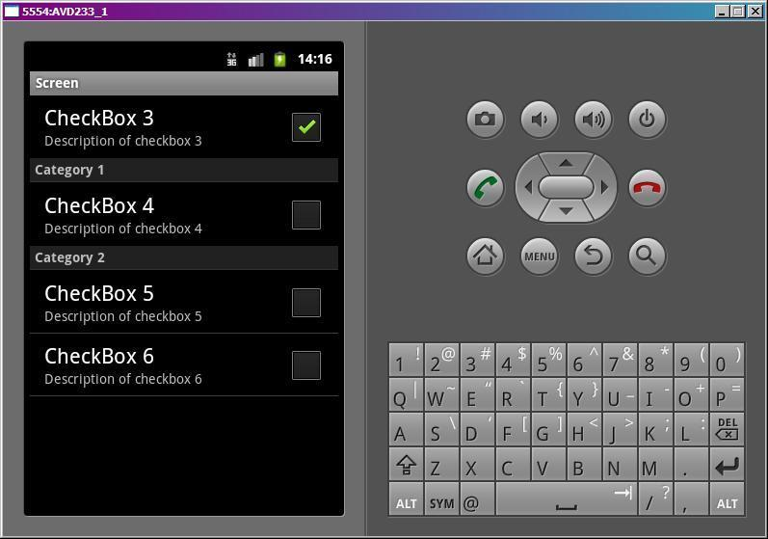

Категория стала активна. Все ок.

На этом уроке немного посмотрели, как через код работать с экраном настроек. Думаю, имеет смысл расс

мотреть это более подробно.

<PreferenceCategory  
 android:key=*"categ1"*  
 android:summary=*"Description of category 1"*  
 android:title=*"Category 1"*>  
<CheckBoxPreference  
 android:key=*"chb4"*  
 android:summary=*"Description of checkbox 4"*  
 android:title=*"CheckBox 4"*>  
</CheckBoxPreference>  
</PreferenceCategory>  
<PreferenceCategory  
 android:key=*"categ2"*  
 android:summary=*"Description of category 2"*  
 android:title=*"Category 2"*>  
<CheckBoxPreference  
 android:key=*"chb5"*  
 android:summary=*"Description of checkbox 5"*  
 android:title=*"CheckBox 5"*>  
</CheckBoxPreference>  
<CheckBoxPreference  
 android:key=*"chb6"*  
 android:summary=*"Description of checkbox 6"*  
 android:title=*"CheckBox 6"*>  
</CheckBoxPreference>  
</PreferenceCategory>  
</PreferenceScreen>  
</PreferenceScreen>

Попытаемся создать все эти элементы программно.

Создаем **PrefActivity.java**:

**package** ru.startandroid.develop.p0741preferencescode;  
  
**import** android.os.Bundle;  
**import** android.preference.CheckBoxPreference;  
**import** android.preference.ListPreference;  
**import** android.preference.Preference;  
**import** android.preference.Preference.OnPreferenceClickListener;  
**import** android.preference.PreferenceActivity;  
**import** android.preference.PreferenceCategory;  
**import** android.preference.PreferenceScreen;  
  
**public class** PrefActivity **extends** PreferenceActivity {  
    
  **protected void** onCreate(Bundle savedInstanceState) {  
    **super**.onCreate(savedInstanceState);  
    // создаем экран  
    PreferenceScreen rootScreen = getPreferenceManager().createPreferenceScreen(**this**);  
    // говорим Activity, что rootScreen - корневой  
    setPreferenceScreen(rootScreen);  
      
    // даллее создаем элементы, присваиваем атрибуты и формируем иерархию  
      
    CheckBoxPreference chb1 = **new** CheckBoxPreference(**this**);  
    chb1.setKey("chb1");  
    chb1.setTitle("CheckBox 1");  
    chb1.setSummaryOn("Description of checkbox 1 on");  
    chb1.setSummaryOff("Description of checkbox 1 off");  
      
    rootScreen.addPreference(chb1);  
      
      
    ListPreference list = **new** ListPreference(**this**);  
    list.setKey("list");  
    list.setTitle("List");  
    list.setSummary("Description of list");  
    list.setEntries(R.array.entries);  
    list.setEntryValues(R.array.entry_values);  
      
    rootScreen.addPreference(list);  
      
          
    CheckBoxPreference chb2 = **new** CheckBoxPreference(**this**);  
    chb2.setKey("chb2");  
    chb2.setTitle("CheckBox 2");  
    chb2.setSummary("Description of checkbox 2");  
      
    rootScreen.addPreference(chb2);  
      
      
    PreferenceScreen screen = getPreferenceManager().createPreferenceScreen(**this**);  
    screen.setKey("screen");  
    screen.setTitle("Screen");  
    screen.setSummary("Description of screen");  
      
      
    **final** CheckBoxPreference chb3 = **new** CheckBoxPreference(**this**);  
    chb3.setKey("chb3");  
    chb3.setTitle("CheckBox 3");  
    chb3.setSummary("Description of checkbox 3");  
      
    screen.addPreference(chb3);  
      
      
    PreferenceCategory categ1 = **new** PreferenceCategory(**this**);  
    categ1.setKey("categ1");  
    categ1.setTitle("Category 1");  
    categ1.setSummary("Description of category 1");  
      
    screen.addPreference(categ1);  
      
    CheckBoxPreference chb4 = **new** CheckBoxPreference(**this**);  
    chb4.setKey("chb4");  
    chb4.setTitle("CheckBox 4");  
    chb4.setSummary("Description of checkbox 4");  
      
    categ1.addPreference(chb4);  
  
  
    **final** PreferenceCategory categ2 = **new** PreferenceCategory(**this**);  
    categ2.setKey("categ2");  
    categ2.setTitle("Category 2");  
    categ2.setSummary("Description of category 2");  
      
    screen.addPreference(categ2);  
      
          
    CheckBoxPreference chb5 = **new** CheckBoxPreference(**this**);  
    chb5.setKey("chb5");  
    chb5.setTitle("CheckBox 5");  
    chb5.setSummary("Description of checkbox 5");  
      
    categ2.addPreference(chb5);  
      
      
    CheckBoxPreference chb6 = **new** CheckBoxPreference(**this**);  
    chb6.setKey("chb6");  
    chb6.setTitle("CheckBox 6");  
    chb6.setSummary("Description of checkbox 6");  
      
    categ2.addPreference(chb6);  
  
    rootScreen.addPreference(screen);  
      
    list.setDependency("chb1");  
    screen.setDependency("chb2");  
      
    // код из прошлого урока для связи активности categ2 и значения chb3  
    categ2.setEnabled(chb3.isChecked());  
    chb3.setOnPreferenceClickListener(**new** OnPreferenceClickListener() {  
      **public boolean** onPreferenceClick(Preference preference) {  
        categ2.setEnabled(chb3.isChecked());  
        **return false**;  
      }  
    });  
  }  
}

Сначала мы создаем PreferenceScreen и сообщаем Activity, что этот экран будет корневым.

Далее мы последовательно создаем Preference-элементы, присваиваем им атрибуты и добавляем детей к родителям.

В конце мы реализуем зависимости (dependency) и, как и на прошлом уроке, привязываем состояние активности категории ***categ2*** к значению чекбокса ***chb3***.

Метод [**setDependency**](http://elsof.ru/go.php?url=http://developer.android.com/reference/android/preference/Preference.html#setDependency(java.lang.String))лучше вызывать в самом конце. Иначе может быть неверное поведение элементов.

**MainActivity.java**:

**package** ru.startandroid.develop.p0741preferencescode;  
  
**import** android.app.Activity;  
**import** android.content.Intent;  
**import** android.os.Bundle;  
**import** android.view.Menu;  
**import** android.view.MenuItem;  
  
**public class** MainActivity **extends** Activity {  
  /** Called when the activity is first created. */  
  @Override  
  **public void** onCreate(Bundle savedInstanceState) {  
    **super**.onCreate(savedInstanceState);  
    setContentView(R.layout.main);  
  }  
  
  **public boolean** onCreateOptionsMenu(Menu menu) {  
    MenuItem mi = menu.add(0, 1, 0, "Preferences");  
    mi.setIntent(**new** Intent(this, PrefActivity.**class**));  
    **return super**.onCreateOptionsMenu(menu);  
  }  
  
}

Запустив приложение, вы получите экран, аналогичный экрану с предыдущего урока. Только сделан программно, а не из xml.

Кстати, вы можете не только добавлять, но и удалять Preferences-элементы. Для этого у категорий и экранов есть методы [**removePreference**](http://elsof.ru/go.php?url=http://developer.android.com/reference/android/preference/PreferenceGroup.html#removePreference(android.preference.Preference))и [**removeAll**](http://elsof.ru/go.php?url=http://developer.android.com/reference/android/preference/PreferenceGroup.html#removeAll()).

# Урок 74. Preferences. Программное создание экрана настроек

В этом уроке:

- создаем экран настроек программно

На прошлых уроках мы создавали экран настроек из xml файлов. Теперь попробуем сделать это в коде. Попробуем создать экран с прошлого урока.

Создадим проект:

**Project name**: P0741_PreferencesCode  
**Build Target**: Android 2.3.3  
**Application name**: PreferencesCode  
**Package name**: ru.startandroid.develop.p0741preferencescode  
**Create Activity**: MainActivity

Заполним **strings.xml**:

<?xml version=*"1.0"* encoding=*"utf-8"*?>  
<resources>  
<string name=*"hello"*>Hello World, MainActivity!</string>  
<string name=*"app_name"*>PreferencesCode</string>  
<string-array name=*"entries"*>  
<item>one</item>  
<item>two</item>  
<item>three</item>  
</string-array>  
<string-array name=*"entry_values"*>  
<item>1</item>  
<item>2</item>  
<item>3</item>  
</string-array>  
</resources>

Напомню xml-код настроек из прошлого урока:

<?xml version=*"1.0"* encoding=*"utf-8"*?>  
<PreferenceScreen  
 xmlns:android=*"http://schemas.android.com/apk/res/android"*>  
<CheckBoxPreference  
 android:key=*"chb1"*  
 android:summaryOff=*"Description of checkbox 1 off"*  
 android:summaryOn=*"Description of checkbox 1 on"*  
 android:title=*"CheckBox 1"*>  
</CheckBoxPreference>  
<ListPreference  
 android:dependency=*"chb1"*  
 android:entries=*"@array/entries"*  
 android:entryValues=*"@array/entry_values"*  
 android:key=*"list"*  
 android:summary=*"Description of list"*  
 android:title=*"List"*>  
</ListPreference>  
<CheckBoxPreference  
 android:key=*"chb2"*  
 android:summary=*"Description of checkbox 2"*  
 android:title=*"CheckBox 2"*>  
</CheckBoxPreference>  
<PreferenceScreen  
 android:dependency=*"chb2"*  
 android:key=*"screen"*  
 android:summary=*"Description of screen"*  
 android:title=*"Screen"*>  
<CheckBoxPreference  
 android:key=*"chb3"*  
 android:summary=*"Description of checkbox 3"*  
 android:title=*"CheckBox 3"*>  
</CheckBoxPreference>  
<PreferenceCategory  
 android:key=*"categ1"*  
 android:summary=*"Description of category 1"*  
 android:title=*"Category 1"*>  
<CheckBoxPreference  
 android:key=*"chb4"*  
 android:summary=*"Description of checkbox 4"*  
 android:title=*"CheckBox 4"*>  
</CheckBoxPreference>  
</PreferenceCategory>  
<PreferenceCategory  
 android:key=*"categ2"*  
 android:summary=*"Description of category 2"*  
 android:title=*"Category 2"*>  
<CheckBoxPreference  
 android:key=*"chb5"*  
 android:summary=*"Description of checkbox 5"*  
 android:title=*"CheckBox 5"*>  
</CheckBoxPreference>  
<CheckBoxPreference  
 android:key=*"chb6"*  
 android:summary=*"Description of checkbox 6"*  
 android:title=*"CheckBox 6"*>  
</CheckBoxPreference>  
</PreferenceCategory>  
</PreferenceScreen>  
</PreferenceScreen>

Попытаемся создать все эти элементы программно.

Создаем **PrefActivity.java**:

**package** ru.startandroid.develop.p0741preferencescode;  
  
**import** android.os.Bundle;  
**import** android.preference.CheckBoxPreference;  
**import** android.preference.ListPreference;  
**import** android.preference.Preference;  
**import** android.preference.Preference.OnPreferenceClickListener;  
**import** android.preference.PreferenceActivity;  
**import** android.preference.PreferenceCategory;  
**import** android.preference.PreferenceScreen;  
  
**public class** PrefActivity **extends** PreferenceActivity {  
    
  **protected void** onCreate(Bundle savedInstanceState) {  
    **super**.onCreate(savedInstanceState);  
    // создаем экран  
    PreferenceScreen rootScreen = getPreferenceManager().createPreferenceScreen(**this**);  
    // говорим Activity, что rootScreen - корневой  
    setPreferenceScreen(rootScreen);  
      
    // даллее создаем элементы, присваиваем атрибуты и формируем иерархию  
      
    CheckBoxPreference chb1 = **new** CheckBoxPreference(**this**);  
    chb1.setKey("chb1");  
    chb1.setTitle("CheckBox 1");  
    chb1.setSummaryOn("Description of checkbox 1 on");  
    chb1.setSummaryOff("Description of checkbox 1 off");  
      
    rootScreen.addPreference(chb1);  
      
      
    ListPreference list = **new** ListPreference(**this**);  
    list.setKey("list");  
    list.setTitle("List");  
    list.setSummary("Description of list");  
    list.setEntries(R.array.entries);  
    list.setEntryValues(R.array.entry_values);  
      
    rootScreen.addPreference(list);  
      
          
    CheckBoxPreference chb2 = **new** CheckBoxPreference(**this**);  
    chb2.setKey("chb2");  
    chb2.setTitle("CheckBox 2");  
    chb2.setSummary("Description of checkbox 2");  
      
    rootScreen.addPreference(chb2);  
      
      
    PreferenceScreen screen = getPreferenceManager().createPreferenceScreen(**this**);  
    screen.setKey("screen");  
    screen.setTitle("Screen");  
    screen.setSummary("Description of screen");  
      
      
    **final** CheckBoxPreference chb3 = **new** CheckBoxPreference(**this**);  
    chb3.setKey("chb3");  
    chb3.setTitle("CheckBox 3");  
    chb3.setSummary("Description of checkbox 3");  
      
    screen.addPreference(chb3);  
      
      
    PreferenceCategory categ1 = **new** PreferenceCategory(**this**);  
    categ1.setKey("categ1");  
    categ1.setTitle("Category 1");  
    categ1.setSummary("Description of category 1");  
      
    screen.addPreference(categ1);  
      
    CheckBoxPreference chb4 = **new** CheckBoxPreference(**this**);  
    chb4.setKey("chb4");  
    chb4.setTitle("CheckBox 4");  
    chb4.setSummary("Description of checkbox 4");  
      
    categ1.addPreference(chb4);  
  
  
    **final** PreferenceCategory categ2 = **new** PreferenceCategory(**this**);  
    categ2.setKey("categ2");  
    categ2.setTitle("Category 2");  
    categ2.setSummary("Description of category 2");  
      
    screen.addPreference(categ2);  
      
          
    CheckBoxPreference chb5 = **new** CheckBoxPreference(**this**);  
    chb5.setKey("chb5");  
    chb5.setTitle("CheckBox 5");  
    chb5.setSummary("Description of checkbox 5");  
      
    categ2.addPreference(chb5);  
      
      
    CheckBoxPreference chb6 = **new** CheckBoxPreference(**this**);  
    chb6.setKey("chb6");  
    chb6.setTitle("CheckBox 6");  
    chb6.setSummary("Description of checkbox 6");  
      
    categ2.addPreference(chb6);  
  
    rootScreen.addPreference(screen);  
      
    list.setDependency("chb1");  
    screen.setDependency("chb2");  
      
    // код из прошлого урока для связи активности categ2 и значения chb3  
    categ2.setEnabled(chb3.isChecked());  
    chb3.setOnPreferenceClickListener(**new** OnPreferenceClickListener() {  
      **public boolean** onPreferenceClick(Preference preference) {  
        categ2.setEnabled(chb3.isChecked());  
        **return false**;  
      }  
    });  
  }  
}

Сначала мы создаем PreferenceScreen и сообщаем Activity, что этот экран будет корневым.

Далее мы последовательно создаем Preference-элементы, присваиваем им атрибуты и добавляем детей к родителям.

В конце мы реализуем зависимости (dependency) и, как и на прошлом уроке, привязываем состояние активности категории ***categ2*** к значению чекбокса ***chb3***.

Метод [**setDependency**](http://elsof.ru/go.php?url=http://developer.android.com/reference/android/preference/Preference.html#setDependency(java.lang.String))лучше вызывать в самом конце. Иначе может быть неверное поведение элементов.

**MainActivity.java**:

**package** ru.startandroid.develop.p0741preferencescode;  
  
**import** android.app.Activity;  
**import** android.content.Intent;  
**import** android.os.Bundle;  
**import** android.view.Menu;  
**import** android.view.MenuItem;  
  
**public class** MainActivity **extends** Activity {  
  /** Called when the activity is first created. */  
  @Override  
  **public void** onCreate(Bundle savedInstanceState) {  
    **super**.onCreate(savedInstanceState);  
    setContentView(R.layout.main);  
  }  
  
  **public boolean** onCreateOptionsMenu(Menu menu) {  
    MenuItem mi = menu.add(0, 1, 0, "Preferences");  
    mi.setIntent(**new** Intent(this, PrefActivity.**class**));  
    **return super**.onCreateOptionsMenu(menu);  
  }  
  
}

Запустив приложение, вы получите экран, аналогичный экрану с предыдущего урока. Только сделан программно, а не из xml.

Кстати, вы можете не только добавлять, но и удалять Preferences-элементы. Для этого у категорий и экранов есть методы [**removePreference**](http://elsof.ru/go.php?url=http://developer.android.com/reference/android/preference/PreferenceGroup.html#removePreference(android.preference.Preference))и [**removeAll**](http://elsof.ru/go.php?url=http://developer.android.com/reference/android/preference/PreferenceGroup.html#removeAll()).

**Урок 75. Хранение данных. Работа с файлами.**

В этом уроке:

- работаем с файлами

Работа с файлами в Android не сильно отличается от таковой в Java. В этом уроке рассмотрим, как записать/прочесть файл во внутреннюю память и на флэшку.

Создадим проект:

**Project name**: P0751_Files  
**Build Target**: Android 2.3.3  
**Application name**: Files  
**Package name**: ru.startandroid.develop.p0751files  
**Create Activity**: MainActivity

Заполним **strings.xml**:

<?xml version=*"1.0"* encoding=*"utf-8"*?>  
<resources>  
<string name=*"app_name"*>P0751_Files</string>  
<string name=*"write_file"*>Записать файл</string>  
<string name=*"read_file"*>Прочесть файл</string>  
<string name=*"write_file_sd"*>Записать файл на SD</string>  
<string name=*"read_file_sd"*>Прочесть файл с SD</string>  
</resources>

Рисуем экран **main.xml**:

<?xml version=*"1.0"* encoding=*"utf-8"*?>  
<LinearLayout  
 xmlns:android=*"http://schemas.android.com/apk/res/android"*  
 android:layout_width=*"fill_parent"*  
 android:layout_height=*"fill_parent"*  
 android:orientation=*"vertical"*>  
<LinearLayout  
 android:layout_width=*"match_parent"*  
 android:layout_height=*"wrap_content"*>  
<Button  
 android:id=*"@+id/btnWrite"*  
 android:layout_width=*"wrap_content"*  
 android:layout_height=*"wrap_content"*  
 android:text=*"@string/write_file"*  
 android:onClick=*"onclick"*>  
</Button>  
<Button  
 android:id=*"@+id/btnRead"*  
 android:layout_width=*"wrap_content"*  
 android:layout_height=*"wrap_content"*  
 android:text=*"@string/read_file"*  
 android:onClick=*"onclick"*>  
</Button>  
</LinearLayout>  
<LinearLayout  
 android:layout_width=*"match_parent"*  
 android:layout_height=*"wrap_content"*>  
<Button  
 android:id=*"@+id/btnWriteSD"*  
 android:layout_width=*"wrap_content"*  
 android:layout_height=*"wrap_content"*  
 android:text=*"@string/write_file_sd"*  
 android:onClick=*"onclick"*>  
</Button>  
<Button  
 android:id=*"@+id/btnReadSD"*  
 android:layout_width=*"wrap_content"*  
 android:layout_height=*"wrap_content"*  
 android:text=*"@string/read_file_sd"*  
 android:onClick=*"onclick"*>  
</Button>  
</LinearLayout>  
</LinearLayout>

4 кнопки, смысл которых понятен по тексту на них.

**MainActivity.java**:

**package** ru.startandroid.develop.p0751files;  
  
**import** java.io.BufferedReader;  
**import** java.io.BufferedWriter;  
**import** java.io.File;  
**import** java.io.FileNotFoundException;  
**import** java.io.FileReader;  
**import** java.io.FileWriter;  
**import** java.io.IOException;  
**import** java.io.InputStreamReader;  
**import** java.io.OutputStreamWriter;  
  
**import** android.app.Activity;  
**import** android.os.Bundle;  
**import** android.os.Environment;  
**import** android.util.Log;  
**import** android.view.View;  
  
**public class** MainActivity **extends** Activity {  
  
  **final** String LOG_TAG = "myLogs";  
  
  **final** String FILENAME = "file";  
  
  **final** String DIR_SD = "MyFiles";  
  **final** String FILENAME_SD = "fileSD";  
  
  /** Called when the activity is first created. */  
  @Override  
  **public void** onCreate(Bundle savedInstanceState) {  
    **super**.onCreate(savedInstanceState);  
    setContentView(R.layout.main);  
  }  
  
  **public void** onclick(View v) {  
    **switch** (v.getId()) {  
    **case** R.id.btnWrite:  
      writeFile();  
      **break**;  
    **case** R.id.btnRead:  
      readFile();  
      **break**;  
    **case** R.id.btnWriteSD:  
      writeFileSD();  
      **break**;  
    **case** R.id.btnReadSD:  
      readFileSD();  
      **break**;  
    }  
  }  
  
  **void** writeFile() {  
    **try** {  
      // отрываем поток для записи  
      BufferedWriter bw = **new** BufferedWriter(**new** OutputStreamWriter(  
          openFileOutput(FILENAME, MODE_PRIVATE)));  
      // пишем данные  
      bw.write("Содержимое файла");  
      // закрываем поток  
      bw.close();  
      Log.d(LOG_TAG, "Файл записан");  
    } **catch** (FileNotFoundException e) {  
      e.printStackTrace();  
    } **catch** (IOException e) {  
      e.printStackTrace();  
    }  
  }  
  
  **void** readFile() {  
    **try** {  
      // открываем поток для чтения  
      BufferedReader br = **new** BufferedReader(**new** InputStreamReader(  
          openFileInput(FILENAME)));  
      String str = "";  
      // читаем содержимое  
      **while** ((str = br.readLine()) != **null**) {  
        Log.d(LOG_TAG, str);  
      }  
    } **catch** (FileNotFoundException e) {  
      e.printStackTrace();  
    } **catch** (IOException e) {  
      e.printStackTrace();  
    }  
  }  
  
  **void** writeFileSD() {  
    // проверяем доступность SD  
    **if** (!Environment.getExternalStorageState().equals(  
        Environment.MEDIA_MOUNTED)) {  
      Log.d(LOG_TAG, "SD-карта не доступна: " + Environment.getExternalStorageState());  
      **return**;  
    }  
    // получаем путь к SD  
    File sdPath = Environment.getExternalStorageDirectory();  
    // добавляем свой каталог к пути  
    sdPath = **new** File(sdPath.getAbsolutePath() + "/" + DIR_SD);  
    // создаем каталог  
    sdPath.mkdirs();  
    // формируем объект File, который содержит путь к файлу  
    File sdFile = **new** File(sdPath, FILENAME_SD);  
    **try** {  
      // открываем поток для записи  
      BufferedWriter bw = **new** BufferedWriter(**new** FileWriter(sdFile));  
      // пишем данные  
      bw.write("Содержимое файла на SD");  
      // закрываем поток  
      bw.close();  
      Log.d(LOG_TAG, "Файл записан на SD: " + sdFile.getAbsolutePath());  
    } **catch** (IOException e) {  
      e.printStackTrace();  
    }  
  }  
  
  **void** readFileSD() {  
    // проверяем доступность SD  
    **if** (!Environment.getExternalStorageState().equals(  
        Environment.MEDIA_MOUNTED)) {  
      Log.d(LOG_TAG, "SD-карта не доступна: " + Environment.getExternalStorageState());  
      **return**;  
    }  
    // получаем путь к SD  
    File sdPath = Environment.getExternalStorageDirectory();  
    // добавляем свой каталог к пути  
    sdPath = **new** File(sdPath.getAbsolutePath() + "/" + DIR_SD);  
    // формируем объект File, который содержит путь к файлу  
    File sdFile = **new** File(sdPath, FILENAME_SD);  
    **try** {  
      // открываем поток для чтения  
      BufferedReader br = **new** BufferedReader(**new** FileReader(sdFile));  
      String str = "";  
      // читаем содержимое  
      **while** ((str = br.readLine()) != **null**) {  
        Log.d(LOG_TAG, str);  
      }  
    } **catch** (FileNotFoundException e) {  
      e.printStackTrace();  
    } **catch** (IOException e) {  
      e.printStackTrace();  
    }  
  }  
}

В **onclick** обрабатываем нажатия 4-х кнопок и вызываем соответствующие методы.

**writeFile** – запись файла во внутреннюю память. Используется метод [**openFileOutput**](http://elsof.ru/go.php?url=http://developer.android.com/reference/android/content/Context.html#openFileOutput(java.lang.String, int)), который на вход берет имя файла и режим записи: [**MODE_PRIVATE**](http://elsof.ru/go.php?url=http://developer.android.com/reference/android/content/Context.html#MODE_PRIVATE) – файл доступен только этому приложению,[**MODE_WORLD_READABLE**](http://elsof.ru/go.php?url=http://developer.android.com/reference/android/content/Context.html#MODE_WORLD_READABLE) – файл доступен для чтения всем, [**MODE_WORLD_WRITEABLE**](http://elsof.ru/go.php?url=http://developer.android.com/reference/android/content/Context.html#MODE_WORLD_WRITEABLE) - файл доступен для записи всем, [**MODE_APPEND**](http://elsof.ru/go.php?url=http://developer.android.com/reference/android/content/Context.html#MODE_APPEND) – файл будет дописан, а не начат заново.

**readFile** – чтение файла из внутренней памяти. Используем метод [**openFileInput**](http://elsof.ru/go.php?url=http://developer.android.com/reference/android/content/Context.html#openFileInput(java.lang.String)), принимающий на вход имя файла. Здесь и в методе записи внутреннего файла вы можете задать только имя файла, а каталог для ваших файлов вам уже выделен.

**writeFileSD** – запись файла на SD. Используем метод [**getExternalStorageState**](http://elsof.ru/go.php?url=http://developer.android.com/reference/android/os/Environment.html#getExternalStorageState()) для получения состояния SD-карты. [**Здесь**](http://elsof.ru/go.php?url=http://developer.android.com/reference/android/os/Environment.html#constants) можно посмотреть какие бывают состояния. Нам нужно MEDIA_MOUNTED – когда SD-карта вставлена и готова к работе. Далее мы получаем путь к SD-карте (метод [**getExternalStorageDirectory**](http://elsof.ru/go.php?url=http://developer.android.com/reference/android/os/Environment.html#getExternalStorageDirectory())), добавляем свой каталог и имя файла, создаем каталог и пишем данные в файл.

**readFileSD** – чтение файла с SD. Все аналогично предыдущему методу, только файл не пишем, а читаем.

Осталось в манифест добавить разрешение на работу с файлами на SD - android.permission.WRITE_EXTERNAL_STORAGE.

Все сохраним и запустим. Видим экран с 4-мя кнопками:

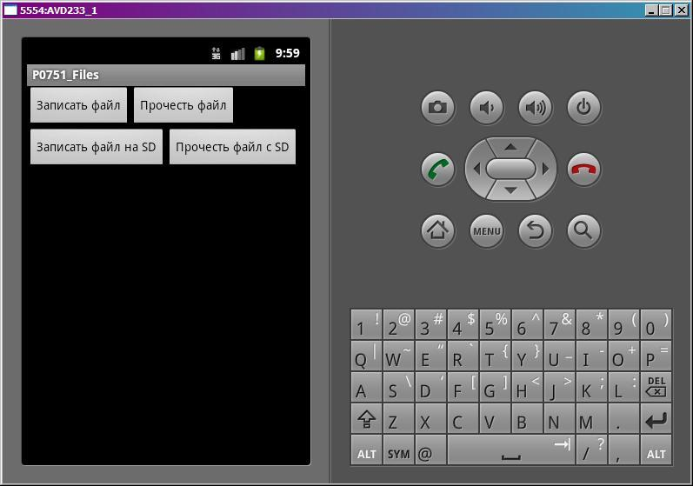

**Внутренняя память**

Жмем кнопку **Записать файл**.  Видим в логе:

*Файл записан*

Проверим. Идем в **File Explorer** (Window > Show View > Other > Android > File Explorer) и открываем там папку **data/data/ru.startandroid.develop.p0751files/files** и видим там наш файл **file**.

Возвращаемся в эмулятор. Жмем **Прочесть файл** и в логе видим:

*Содержимое файла*

Это тот текст, который мы записывали в файл.

**SD карта**

Теперь жмем **Записать файл на SD**.

В логе видим:

*Файл записан на SD: /mnt/sdcard/MyFiles/fileSD*

Проверяем. Идем в **FileExplorer** и открываем там папку **mnt/sdcard/MyFiles/** а в ней файл **fileSD**.

Возвращаемся в эмулятор и жмем кнопку Прочесть файл с SD. В логе видим:

*Содержимое файла на SD*

Этот текст мы и записывали.

**mnt/sdcard** - обычно этот путь ведет к содержимому SD-карты. Возможно у вас он будет другой.

В общем, при работе с файлами на SD вы используете стандартные java механизмы. А при работе с внутренним хранилищем для удобства можно использовать методы-оболочки от Activity:

[**openFileOutput**](http://elsof.ru/go.php?url=http://developer.android.com/reference/android/content/Context.html#openFileOutput(java.lang.String, int)) – открыть файл на запись

[**openFileInput**](http://elsof.ru/go.php?url=http://developer.android.com/reference/android/content/Context.html#openFileInput(java.lang.String)) – открыть файл на чтение

[**deleteFile**](http://elsof.ru/go.php?url=http://developer.android.com/reference/android/content/Context.html#deleteFile(java.lang.String)) – удалить файл

И есть метод [**getFilesDir**](http://elsof.ru/go.php?url=http://developer.android.com/reference/android/content/Context.html#getFilesDir()) – возвращает объект File, соответствующий каталогу для файлов вашей программы. Используйте его, чтобы работать напрямую, без методов-оболочек.

Подробности работы в java с файловой системой я здесь описывать не буду. На нашем форуме пользователь SKR сделал отличную памятку по работе с файлами. Скорее всего, вы найдете там все что нужно.

Если у вас проверка SD-карты показывает, что карта недоступна (см. лог), то убедитесь в свойствах AVD, что у вас для SDCard указан Size или File. Если указаны, то попробуйте перезапустить AVD.

На следующем уроке:

- создаем экран с вкладками  
- используем иконку в названии вкладки  
- используем обработчик перехода между вкладками

**Урок 76 Tab вкладки. Общий обзор**

В этом уроке:

- создаем экран с вкладками  
- используем иконку в названии вкладки  
- используем обработчик перехода между вкладками

Вкладки помогают логически разделить содержимое экрана. Вместо того, чтобы бегать по разным экранам, вы можете сделать вкладки и переключаться между ними. В этом уроке создадим приложение с вкладками и посмотрим их основные возможности.

Создадим проект:

**Project name**: P0761_Tab  
**Build Target**: Android 2.3.3  
**Application name**: Tab  
**Package name**: ru.startandroid.develop.p0761tab  
**Create Activity**: MainActivity

Пропишем тексты в **strings.xml**:

<?xml version=*"1.0"* encoding=*"utf-8"*?>  
<resources>  
<string name=*"app_name"*>Tab</string>  
<string name=*"text_tab1"*>Это первая вкладка</string>  
<string name=*"text_tab2"*>Это вторая вкладка</string>  
<string name=*"text_tab3"*>Это третья вкладка</string>  
<string name=*"text_tab_header"*>Свой заголовок</string>  
</resources>

Удалим все дефолтное с экрана **main.xml** и добавим туда компонент **TabHost** из вкладки **Composite**:

<?xml version=*"1.0"* encoding=*"utf-8"*?>  
<LinearLayout  
 xmlns:android=*"http://schemas.android.com/apk/res/android"*  
 android:layout_width=*"fill_parent"*  
 android:layout_height=*"fill_parent"*  
 android:orientation=*"vertical"*>  
<TabHost  
 android:id=*"@android:id/tabhost"*  
 android:layout_width=*"match_parent"*  
 android:layout_height=*"match_parent"*>  
<LinearLayout  
 android:layout_width=*"match_parent"*  
 android:layout_height=*"match_parent"*  
 android:orientation=*"vertical"*>  
<TabWidget  
 android:id=*"@android:id/tabs"*  
 android:layout_width=*"match_parent"*  
 android:layout_height=*"wrap_content"*>  
</TabWidget>  
<FrameLayout  
 android:id=*"@android:id/tabcontent"*  
 android:layout_width=*"match_parent"*  
 android:layout_height=*"match_parent"*>  
<LinearLayout  
 android:id=*"@+id/tab1"*  
 android:layout_width=*"match_parent"*  
 android:layout_height=*"match_parent"*>  
</LinearLayout>  
<LinearLayout  
 android:id=*"@+id/tab2"*  
 android:layout_width=*"match_parent"*  
 android:layout_height=*"match_parent"*>  
</LinearLayout>  
<LinearLayout  
 android:id=*"@+id/tab3"*  
 android:layout_width=*"match_parent"*  
 android:layout_height=*"match_parent"*>  
</LinearLayout>  
</FrameLayout>  
</LinearLayout>  
</TabHost>  
</LinearLayout>

Компонент добавился и притащил с собой еще кучу всего. Давайте смотреть. [**TabHost**](http://elsof.ru/go.php?url=http://developer.android.com/reference/android/widget/TabHost.html) – корневой элемент вкладок. В нем вертикальный LinearLayout, в котором расположены [**TabWidget**](http://elsof.ru/go.php?url=http://developer.android.com/reference/android/widget/TabWidget.html)и FrameLayout. TabWidget будет отображать заголовки вкладок, а FrameLayout – содержимое вкладок. В этом FrameLayout мы размещаем все View-компоненты, которые хотим отображать на вкладках. Позже мы (в коде) сообщим вкладке, какой именно компонент она должна показать (явно укажем id), вкладка выберет из этой общей кучи нужный ей компонент и отобразит его, как свое содержимое.

По дефолту во FrameLayout созданы три LinearLayout – они могут быть использованы, как контейнеры для содержимого вкладок. Т.е. вы их заполняете компонентами, как вам необходимо, а потом в коде просто указываете id нужного LinearLayout-а и он со всем содержимым отобразится на вкладке.

Нам сейчас не нужны LInearLayout, мы не будем делать вкладки с сложным содержимым, разместим во FrameLayout просто несколько TextView.

В итоге **main.xml** получился такой:

<?xml version=*"1.0"* encoding=*"utf-8"*?>  
<LinearLayout  
 xmlns:android=*"http://schemas.android.com/apk/res/android"*  
 android:layout_width=*"fill_parent"*  
 android:layout_height=*"fill_parent"*  
 android:orientation=*"vertical"*>  
<TabHost  
 android:id=*"@android:id/tabhost"*  
 android:layout_width=*"match_parent"*  
 android:layout_height=*"match_parent"*>  
<LinearLayout  
 android:layout_width=*"match_parent"*  
 android:layout_height=*"match_parent"*  
 android:orientation=*"vertical"*>  
<TabWidget  
 android:id=*"@android:id/tabs"*  
 android:layout_width=*"match_parent"*  
 android:layout_height=*"wrap_content"*>  
</TabWidget>  
<FrameLayout  
 android:id=*"@android:id/tabcontent"*  
 android:layout_width=*"match_parent"*  
 android:layout_height=*"match_parent"*>  
<TextView  
 android:id=*"@+id/tvTab1"*  
 android:layout_width=*"wrap_content"*  
 android:layout_height=*"wrap_content"*  
 android:text=*"@string/text_tab1"*>  
</TextView>  
<TextView  
 android:id=*"@+id/tvTab2"*  
 android:layout_width=*"wrap_content"*  
 android:layout_height=*"wrap_content"*  
 android:text=*"@string/text_tab2"*>  
</TextView>  
<TextView  
 android:id=*"@+id/tvTab3"*  
 android:layout_width=*"wrap_content"*  
 android:layout_height=*"wrap_content"*  
 android:text=*"@string/text_tab3"*>  
</TextView>  
</FrameLayout>  
</LinearLayout>  
</TabHost>  
</LinearLayout>

Создадим еще один layout-файл - **tab_header.xml**:

<?xml version=*"1.0"* encoding=*"utf-8"*?>  
<LinearLayout  
 xmlns:android=*"http://schemas.android.com/apk/res/android"*  
 android:layout_width=*"match_parent"*  
 android:layout_height=*"match_parent"*  
 android:orientation=*"vertical"*>  
<TextView  
 android:layout_width=*"wrap_content"*  
 android:layout_height=*"wrap_content"*  
 android:text=*"@string/text_tab_header"*>  
</TextView>  
</LinearLayout>

Этот layout мы используем как свой экран для заголовка вкладки. Тут просто TextView.

Создайте в папке **res**папку **drawable**, если ее нет. В ней создайте файл **tab_icon_selector.xml**:

<?xml version=*"1.0"* encoding=*"utf-8"*?>  
<selector xmlns:android=*"http://schemas.android.com/apk/res/android"*>  
<item android:drawable=*"@android:drawable/star_on"* android:state_selected=*"true"*></item>  
<item android:drawable=*"@android:drawable/star_off"*></item>  
</selector>

Подробно об этом можно почитать [**тут**](http://elsof.ru/go.php?url=http://developer.android.com/guide/topics/resources/drawable-resource.html#StateList). Этот xml-файл мы укажем как картинку для заголовка вкладки. И когда система будет прорисовывать заголовок вкладки, она обратится к этому файлу, чтобы понять какую картинку ей отображать. Этот код будет возвращать стандартную Android картинку star_on, если вкладка выбрана (state_selected="true"). Иначе вернет star_off. Далее увидим это в приложении, и станет понятней.

Кодим **MainActivity.java**:

**package** ru.startandroid.develop.p0761tab;  
  
**import** android.app.Activity;  
**import** android.os.Bundle;  
**import** android.view.View;  
**import** android.widget.TabHost;  
**import** android.widget.TabHost.OnTabChangeListener;  
**import** android.widget.Toast;  
  
**public class** MainActivity **extends** Activity {  
    /** Called when the activity is first created. */  
    **public void** onCreate(Bundle savedInstanceState) {  
        **super**.onCreate(savedInstanceState);  
        setContentView(R.layout.main);  
          
        TabHost tabHost = (TabHost) findViewById(android.R.id.tabhost);  
        // инициализация  
        tabHost.setup();  
          
        TabHost.TabSpec tabSpec;  
          
        // создаем вкладку и указываем тег  
        tabSpec = tabHost.newTabSpec("tag1");  
        // название вкладки  
        tabSpec.setIndicator("Вкладка 1");  
        // указываем id компонента из FrameLayout, он и станет содержимым  
        tabSpec.setContent(R.id.tvTab1);  
        // добавляем в корневой элемент  
        tabHost.addTab(tabSpec);  
          
        tabSpec = tabHost.newTabSpec("tag2");  
        // указываем название и картинку  
        // в нашем случае вместо картинки идет xml-файл,   
        // который определяет картинку по состоянию вкладки  
        tabSpec.setIndicator("Вкладка 2", getResources().getDrawable(R.drawable.tab_icon_selector));  
        tabSpec.setContent(R.id.tvTab2);          
        tabHost.addTab(tabSpec);  
          
        tabSpec = tabHost.newTabSpec("tag3");  
        // создаем View из layout-файла  
        View v = getLayoutInflater().inflate(R.layout.tab_header, **null**);  
        // и устанавливаем его, как заголовок  
        tabSpec.setIndicator(v);  
        tabSpec.setContent(R.id.tvTab3);          
        tabHost.addTab(tabSpec);  
          
        // вторая вкладка будет выбрана по умолчанию  
        tabHost.setCurrentTabByTag("tag2");  
          
        // обработчик переключения вкладок  
        tabHost.setOnTabChangedListener(**new** OnTabChangeListener() {  
      **public void** onTabChanged(String tabId) {  
        Toast.makeText(getBaseContext(), "tabId = " + tabId, Toast.LENGTH_SHORT).show();  
      }  
    });  
    }  
}

Находим компонент **TabHost**. Обратите внимание, используется андроидный id. Он был таким по умолчанию при добавлении компонента в **main.xml**. В принципе, в нашем случае, этот id можно сменить на свой. Далее вызываем обязательный метод [**setup**](http://elsof.ru/go.php?url=http://developer.android.com/reference/android/widget/TabHost.html#setup()). Это первичная инициализация. В этом методе**TabHost**находит в себе **TabWidget**и **FrameLayout**. Вот их id в main.xml менять нельзя. Иначе TabHost будет ругаться, что не может их найти.

Далее создаем три вкладки. Для создания используется метод [**newTabSpec**](http://elsof.ru/go.php?url=http://developer.android.com/reference/android/widget/TabHost.html#newTabSpec(java.lang.String)), на вход он берет тэг. Тэг – это просто некий строковый идентификатор вкладки. Позже увидим, где он используется. Для первой вкладки задаем название методом [**setIndicator**](http://elsof.ru/go.php?url=http://developer.android.com/reference/android/widget/TabHost.TabSpec.html#setIndicator(java.lang.CharSequence)). В метод [**setContent**](http://elsof.ru/go.php?url=http://developer.android.com/reference/android/widget/TabHost.TabSpec.html#setContent(int))передаем id компонента (из FrameLayout), который мы хотели бы видеть в качестве содержимого вкладки. В нашем случае это TextView. Метод addTab присоединяет готовую вкладку к TabHost.

Вторая вкладка создается аналогично, только используем другую реализацию метода [**setIndicator**](http://elsof.ru/go.php?url=http://developer.android.com/reference/android/widget/TabHost.TabSpec.html#setIndicator(java.lang.CharSequence, android.graphics.drawable.Drawable)). Заголовок вкладки может содержать не только текст, но и картинку. И здесь мы это используем – передаем в метод текст и xml вместо картинки. Тот самый xml, который определяет картинку по состоянию вкладки. Разумеется, если вам нужна статичная картинка, вы можете указать ее и не использовать xml вообще.

При создании третьей вкладки используем еще одну реализацию метода [**setIndicator**](http://elsof.ru/go.php?url=http://developer.android.com/reference/android/widget/TabHost.TabSpec.html#setIndicator(android.view.View)), которая берет на вход View и его ставит как заголовок. Используем тут наш layout-файл tab_header.

Вкладки созданы. Устанавливаем ([**setCurrentTabByTag**](http://elsof.ru/go.php?url=http://developer.android.com/reference/android/widget/TabHost.html#setCurrentTabByTag(java.lang.String))) вторую в качестве выбранной по умолчанию. И пропишем ([**setOnTabChangedListener**](http://elsof.ru/go.php?url=http://developer.android.com/reference/android/widget/TabHost.html#setOnTabChangedListener(android.widget.TabHost.OnTabChangeListener))) для TabHost обработчик, который срабатывает при переключении вкладок. Будем выводить сообщение с тэгом вкладки.

Все сохраним и запустим приложение.

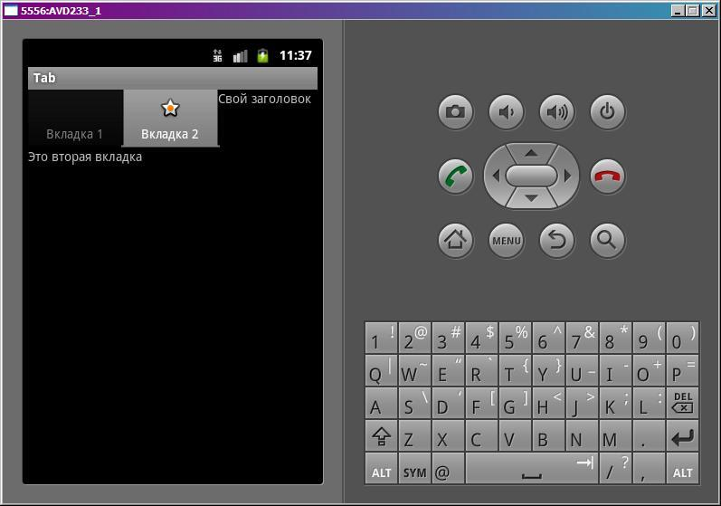

Выбрана вторая вкладка, т.к. мы это определили методом **setCurrentTabByTag**. Ее содержимое – это TextView с id = tvTab2, как мы и указывали в коде в методе setContent при создании вкладки.

У третьей вкладки заголовок соответствует содержимому **tab_header**, т.к. мы использовали **setIndicator**, который принимает на вход **View**.

Выберем первую вкладку.

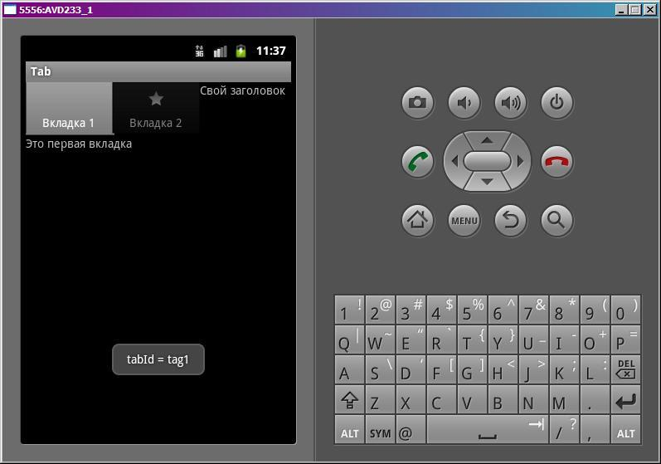

Сработал обработчик и появилось сообщение с тэгом выбранной вкладки. Содержимое первой вкладки – это TextView с id = tvTab1 из FrameLayout.

Обратите внимание, что сменилась картинка на заголовке второй вкладки. Это обеспечил **selector**из res/drawable/tab_icon_selector. В зависимости от состояния вкладки он выдает разные картинки.

**Урок 77. Tab - вкладки. TabActivity. Activity, как содержимое вкладки**

В этом уроке:

- используем Activity в качестве содержимого вкладки   
- используем TabActivity

В качестве вкладки можно использовать Activity. Для этого существует реализация метода [**setContent**](http://elsof.ru/go.php?url=http://developer.android.com/reference/android/widget/TabHost.TabSpec.html#setContent(android.content.Intent)), которая принимает на вход Intent. А в Intent мы прописываем, какое Activity нам нужно.

При использовании Intent и вкладок есть нюанс. Наше основное Activity, которое содержит TabHost должно наследовать не android.app.Activity как обычно, а [**android.app.TabActivity**](http://elsof.ru/go.php?url=http://developer.android.com/reference/android/app/TabActivity.html). В этом случае нам не надо заморачиваться с дополнительной инициализацией для работы с Intent.

Создадим проект:

**Project name**: P0771_TabIntent  
**Build Target**: Android 2.3.3  
**Application name**: TabIntent  
**Package name**: ru.startandroid.develop.p0771tabintent  
**Create Activity**: MainActivity

Пропишем тексты в **strings.xml**:

<?xml version=*"1.0"* encoding=*"utf-8"*?>  
<resources>  
<string name=*"app_name"*>TabIntent</string>  
<string name=*"text_activity1"*>Это первое Activity</string>  
<string name=*"text_activity2"*>Это второе Activity</string>  
</resources>

Экран **main.xml**:

<?xml version=*"1.0"* encoding=*"utf-8"*?>  
<LinearLayout  
 xmlns:android=*"http://schemas.android.com/apk/res/android"*  
 android:layout_width=*"fill_parent"*  
 android:layout_height=*"fill_parent"*  
 android:orientation=*"vertical"*>  
<TabHost  
 android:id=*"@android:id/tabhost"*  
 android:layout_width=*"match_parent"*  
 android:layout_height=*"match_parent"*>  
<LinearLayout  
 android:layout_width=*"match_parent"*  
 android:layout_height=*"match_parent"*  
 android:orientation=*"vertical"*>  
<TabWidget  
 android:id=*"@android:id/tabs"*  
 android:layout_width=*"match_parent"*  
 android:layout_height=*"wrap_content"*>  
</TabWidget>  
<FrameLayout  
 android:id=*"@android:id/tabcontent"*  
 android:layout_width=*"match_parent"*  
 android:layout_height=*"match_parent"*>  
</FrameLayout>  
</LinearLayout>  
</TabHost>  
</LinearLayout>

Менять id у TabHost в случае использования android.app.TabActivity нельзя. Иначе система просто не найдет TabHost.

FrameLayout не заполняем, т.к. мы не будем использовать его компоненты для содержимого вкладок. Мы будем туда целые Activity грузить.

Создадим пару Activity.

layout-файлы

**one.xml**:

<?xml version=*"1.0"* encoding=*"utf-8"*?>  
<LinearLayout  
 xmlns:android=*"http://schemas.android.com/apk/res/android"*  
 android:layout_width=*"match_parent"*  
 android:layout_height=*"match_parent"*  
 android:orientation=*"vertical"*>  
<TextView  
 android:layout_width=*"wrap_content"*  
 android:layout_height=*"wrap_content"*  
 android:text=*"@string/text_activity1"*>  
</TextView>  
</LinearLayout>

**two.xml**:

<?xml version=*"1.0"* encoding=*"utf-8"*?>  
<LinearLayout  
 xmlns:android=*"http://schemas.android.com/apk/res/android"*  
 android:layout_width=*"match_parent"*  
 android:layout_height=*"match_parent"*  
 android:orientation=*"vertical"*>  
<TextView  
 android:layout_width=*"wrap_content"*  
 android:layout_height=*"wrap_content"*  
 android:text=*"@string/text_activity2"*>  
</TextView>  
</LinearLayout>

Классы

**OneActivity.java**:

**package** ru.startandroid.develop.p0771tabintent;  
  
**import** android.app.Activity;  
**import** android.os.Bundle;  
  
**public class** OneActivity **extends** Activity {  
    
  **protected void** onCreate(Bundle savedInstanceState) {  
    **super**.onCreate(savedInstanceState);  
    setContentView(R.layout.one);  
  }  
}

**TwoActivity.java**:

**package** ru.startandroid.develop.p0771tabintent;  
  
**import** android.app.Activity;  
**import** android.os.Bundle;  
  
**public class** TwoActivity **extends** Activity {  
  
  **protected void** onCreate(Bundle savedInstanceState) {  
    **super**.onCreate(savedInstanceState);  
    setContentView(R.layout.two);  
  }  
}

Не забываем прописать их в манифесте.

Кодим **MainActivity.java**:

**package** ru.startandroid.develop.p0771tabintent;  
  
**import** android.app.TabActivity;  
**import** android.content.Intent;  
**import** android.os.Bundle;  
**import** android.widget.TabHost;  
  
**public class** MainActivity **extends** TabActivity {  
    /** Called when the activity is first created. */  
    @Override  
    **public void** onCreate(Bundle savedInstanceState) {  
        **super**.onCreate(savedInstanceState);  
        setContentView(R.layout.main);  
          
        // получаем TabHost  
        TabHost tabHost = getTabHost();  
          
        // инициализация была выполнена в getTabHost  
        // метод setup вызывать не нужно  
          
        TabHost.TabSpec tabSpec;  
          
        tabSpec = tabHost.newTabSpec("tag1");  
        tabSpec.setIndicator("Вкладка 1");  
        tabSpec.setContent(**new** Intent(this, OneActivity.**class**));  
        tabHost.addTab(tabSpec);  
          
        tabSpec = tabHost.newTabSpec("tag2");  
        tabSpec.setIndicator("Вкладка 2");  
        tabSpec.setContent(**new** Intent(this, TwoActivity.**class**));  
        tabHost.addTab(tabSpec);  
    }  
}

Наше Activity наследует **TabActivity**. Это дает нам возможность получить TabHost методом [**getTabHost**](http://elsof.ru/go.php?url=http://developer.android.com/reference/android/app/TabActivity.html#getTabHost()). Нам не нужно самим искать его на экране. Также этот замечательный метод выполняет за нас обычную инициализацию, нам не надо вызывать метод setup, как на прошлом уроке. И кроме обычной инициализации, этот метод выполняет подготовку для работы с Activity, как содержимым вкладок.

Ну а далее вам все знакомо с прошлого урока. Создаем вкладки, указываем имена. В методе setContent вместо содержимого из FrameLayout мы даем Intent, указывающий на необходимое нам Activity.

Все сохраняем и запускаем приложение.

Первая вкладка с **OneActivity**

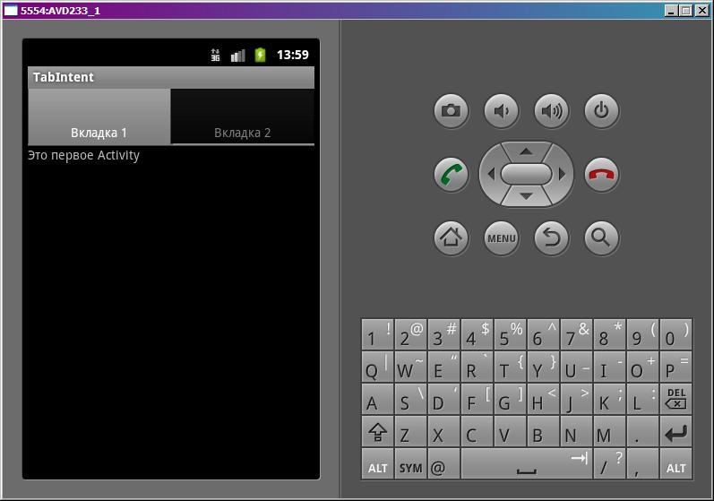

Вторая вкладка с **TwoActivity**

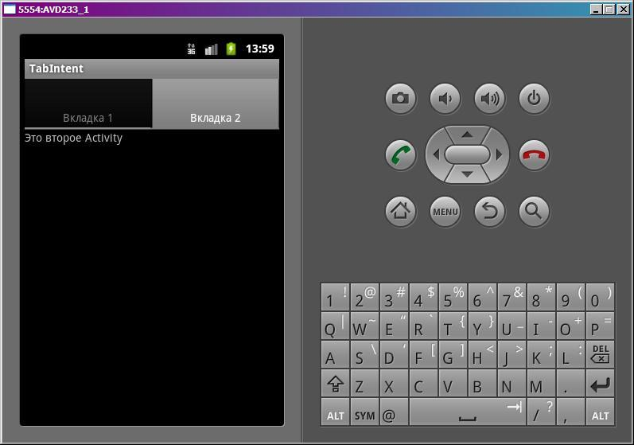

А как отрабатывают события Activity LifeCycle? При первом показе первой вкладки срабатывают три метода **OneActivity**: **onCreate**, **onStart**, **onResume**. Переключаемся на вторую вкладку – срабатывает**onPause**в **OneActivity**, а потом три метода **TwoActivity**: **onCreate**, **onStart**, **onResume**. И далее при переключениях между вкладками одна уходит в **onPause**, другая возвращается в **onResume**.

**Урок 78. Tab - вкладки. TabContentFactory, ручное создание содержимого вкладки**

В этом уроке:

- вручную создаем содержимое вкладки

При работе с вкладками система предоставляет нам возможность самим создать View, которое будет использовано в качестве содержимого вкладки. Нам надо просто создать объект, реализующий интерфейс [**TabContentFactory**](http://elsof.ru/go.php?url=http://developer.android.com/reference/android/widget/TabHost.TabContentFactory.html), и накодить метод [**createTabContent**](http://elsof.ru/go.php?url=http://developer.android.com/reference/android/widget/TabHost.TabContentFactory.html#createTabContent(java.lang.String)). Этот метод на вход берет тэг, а выдать должен View.

View мы умеем создавать двумя способами: 1) непосредственно ручное **создание объекта**;  2) с помощью **LayoutInflater**.

Создадим проект:

**Project name**: P0781_TabContentFactory  
**Build Target**: Android 2.3.3  
**Application name**: TabContentFactory  
**Package name**: ru.startandroid.develop.p0781tabcontentfactory  
**Create Activity**: MainActivity

Пропишем текст в **strings.xml**:

<?xml version=*"1.0"* encoding=*"utf-8"*?>  
<resources>  
<string name=*"app_name"*>TabContentFactory</string>  
<string name=*"text_tab"*>Это создано с помощью LayoutInflater </string>  
</resources>

Экран **main.xml**:

<?xml version=*"1.0"* encoding=*"utf-8"*?>  
<LinearLayout  
 xmlns:android=*"http://schemas.android.com/apk/res/android"*  
 android:layout_width=*"fill_parent"*  
 android:layout_height=*"fill_parent"*  
 android:orientation=*"vertical"*>  
<TabHost  
 android:id=*"@android:id/tabhost"*  
 android:layout_width=*"match_parent"*  
 android:layout_height=*"match_parent"*>  
<LinearLayout  
 android:layout_width=*"match_parent"*  
 android:layout_height=*"match_parent"*  
 android:orientation=*"vertical"*>  
<TabWidget  
 android:id=*"@android:id/tabs"*  
 android:layout_width=*"match_parent"*  
 android:layout_height=*"wrap_content"*>  
</TabWidget>  
<FrameLayout  
 android:id=*"@android:id/tabcontent"*  
 android:layout_width=*"match_parent"*  
 android:layout_height=*"match_parent"*>  
</FrameLayout>  
</LinearLayout>  
</TabHost>  
</LinearLayout>

FrameLayout не заполняем, т.к. сами будем View создавать.

Создадим layout-файл **tab.xml**:

<?xml version=*"1.0"* encoding=*"utf-8"*?>  
<LinearLayout  
 xmlns:android=*"http://schemas.android.com/apk/res/android"*  
 android:layout_width=*"match_parent"*  
 android:layout_height=*"match_parent"*  
 android:orientation=*"vertical"*>  
<TextView  
 android:layout_width=*"wrap_content"*  
 android:layout_height=*"wrap_content"*  
 android:text=*"@string/text_tab"*>  
</TextView>  
</LinearLayout>

Из него мы с помощью LayoutInflater будем получать View и устанавливать в качестве содержимого вкладки.

Кодим **MainActivity.java**:

**package** ru.startandroid.develop.p0781tabcontentfactory;  
  
**import** android.app.TabActivity;  
**import** android.os.Bundle;  
**import** android.view.View;  
**import** android.widget.TabHost;  
**import** android.widget.TextView;  
  
**public class** MainActivity **extends** TabActivity {  
    
  **final** String TABS_TAG_1 = "Tag 1";  
  **final** String TABS_TAG_2 = "Tag 2";  
    
    
    /** Called when the activity is first created. */  
    **public void** onCreate(Bundle savedInstanceState) {  
        **super**.onCreate(savedInstanceState);  
        setContentView(R.layout.main);  
          
        TabHost tabHost = getTabHost();  
          
        TabHost.TabSpec tabSpec;  
          
        tabSpec = tabHost.newTabSpec(TABS_TAG_1);  
        tabSpec.setContent(TabFactory);  
        tabSpec.setIndicator("Вкладка 1");  
        tabHost.addTab(tabSpec);  
          
        tabSpec = tabHost.newTabSpec(TABS_TAG_2);  
        tabSpec.setContent(TabFactory);  
        tabSpec.setIndicator("Вкладка 2");  
        tabHost.addTab(tabSpec);  
          
    }  
      
    TabHost.TabContentFactory TabFactory = **new** TabHost.TabContentFactory() {  
      
    @Override  
    **public** View createTabContent(String tag) {  
      **if** (tag == TABS_TAG_1) {  
        **return** getLayoutInflater().inflate(R.layout.tab, **null**);  
      } **else if** (tag == TABS_TAG_2) {  
        TextView tv = **new** TextView(MainActivity.**this**);  
        tv.setText("Это создано вручную");  
        **return** tv;  
      }  
      **return null**;  
    }  
  };   
}

Создание вкладок идет как обычно, только методу [**setContent**](http://elsof.ru/go.php?url=http://developer.android.com/reference/android/widget/TabHost.TabSpec.html#setContent(android.widget.TabHost.TabContentFactory)) на вход передаем объект, реализующий**TabHost.TabContentFactory**. Когда системе необходимо будет построить содержимое вкладки, она воспользуется этим объектом - вызовет его метод **createTabContent**. На вход ему пойдет тэг вкладки, на выходе должно получиться View.  И наша задача – реализовать это.

**TabFactory** – объект, реализующий интерфейс TabHost.TabContentFactory. В его методе createTabContent мы проверяем тэг. Если это тэг первой вкладки, то прогоняем**tab.xml** через**LayoutInflater**и возвращаем получившееся **View**. Если тэг второй вкладки, то вручную создаем**TextView**и возвращаем его.

Все сохраним и запустим приложение. Первая вкладка:

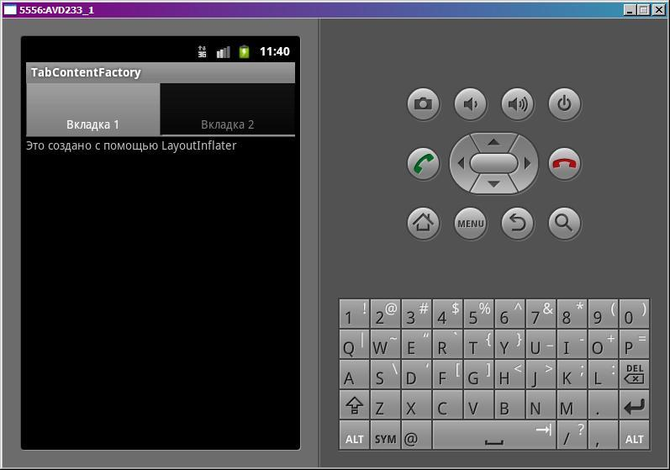

Вторая вкладка:

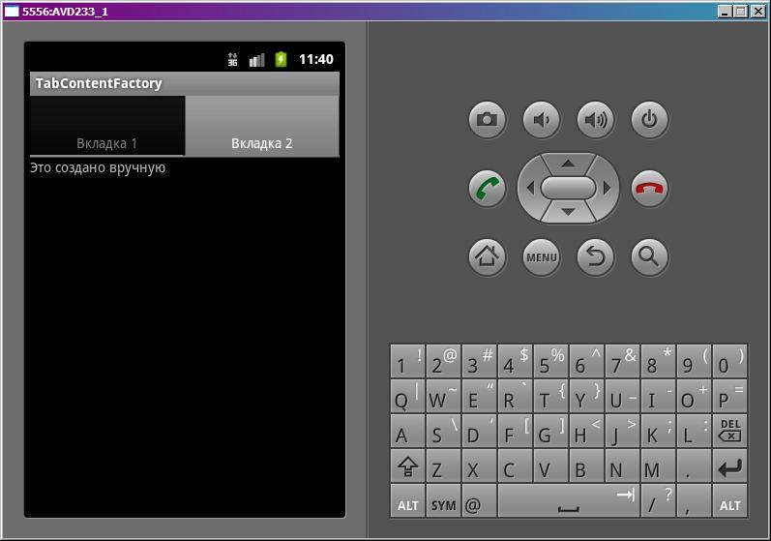

В итоге мы создали содержимое **первой**вкладки из **layout**-файла, а содержимое **второй**– сами, через**создание объектов**.

**Урок 79. XmlPullParser. Парсим XML**

В этом уроке:

- парсим XML с помощью XmlPullParser

[**XmlPullParser**](http://elsof.ru/go.php?url=http://developer.android.com/reference/org/xmlpull/v1/XmlPullParser.html) – XML-парсер, который можно использовать для разбора XML документа. Принцип его работы заключается в том, что он пробегает весь документ, останавливаясь на его элементах. Но пробегает он не сам, а с помощью метода [**next**](http://elsof.ru/go.php?url=http://developer.android.com/reference/org/xmlpull/v1/XmlPullParser.html#next()). Мы постоянно вызываем метод next и с помощью метода [**getEventType**](http://elsof.ru/go.php?url=http://developer.android.com/reference/org/xmlpull/v1/XmlPullParser.html#getEventType())проверяем, на каком элементе парсер остановился.

Основные элементы документа, которые ловит парсер:

[**START_DOCUMENT**](http://elsof.ru/go.php?url=http://developer.android.com/reference/org/xmlpull/v1/XmlPullParser.html#START_DOCUMENT)– начало документа

[**START_TAG**](http://elsof.ru/go.php?url=http://developer.android.com/reference/org/xmlpull/v1/XmlPullParser.html#START_TAG)– начало тэга

[**TEXT**](http://elsof.ru/go.php?url=http://developer.android.com/reference/org/xmlpull/v1/XmlPullParser.html#TEXT)– содержимое элемента

[**END_TAG**](http://elsof.ru/go.php?url=http://developer.android.com/reference/org/xmlpull/v1/XmlPullParser.html#END_TAG)– конец тэга

[**END_DOCUMENT**](http://elsof.ru/go.php?url=http://developer.android.com/reference/org/xmlpull/v1/XmlPullParser.html#END_DOCUMENT)– конец документа

Напишем приложение, которое возьмет xml-файл и разберет его на тэги и аттрибуты.

Создадим проект:

**Project name**: P0791_ XmlPullParser  
**Build Target**: Android 2.3.3  
**Application name**: XmlPullParser  
**Package name**: ru.startandroid.develop.p0791xmlpullparser  
**Create Activity**: MainActivity

В папке **res** создайте папку **xml**, и в ней создайте файл **data.xml**:

<?xml version=*"1.0"* encoding=*"utf-8"*?>  
<data>  
<phone>  
<company>Samsung</company>  
<model>Galaxy</model>  
<price>18000</price>  
<screen multitouch=*"yes"* resolution=*"320x480"*>3</screen>  
<colors>  
<color>black</color>  
<color>white</color>  
</colors>  
</phone>  
</data>

Это файл с описанием телефона Samsung Galaxy. Указаны его цена, характеристики экрана и возможные цвета корпуса. Данные выдуманы и могут не совпадать с реальностью :)

**MainActivity.java**:

**package** ru.startandroid.develop.p0791xmlpullparser;  
  
**import** java.io.IOException;  
  
**import** org.xmlpull.v1.XmlPullParser;  
**import** org.xmlpull.v1.XmlPullParserException;  
  
**import** android.app.Activity;  
**import** android.os.Bundle;  
**import** android.text.TextUtils;  
**import** android.util.Log;  
  
**public class** MainActivity **extends** Activity {  
  
  **final** String LOG_TAG = "myLogs";  
  
  /** Called when the activity is first created. */  
  @Override  
  **public void** onCreate(Bundle savedInstanceState) {  
    **super**.onCreate(savedInstanceState);  
    setContentView(R.layout.main);  
    String tmp = "";  
  
    **try** {  
      XmlPullParser xpp = prepareXpp();  
  
      **while** (xpp.getEventType() != XmlPullParser.END_DOCUMENT) {  
        **switch** (xpp.getEventType()) {  
        // начало документа  
        **case** XmlPullParser.START_DOCUMENT:  
          Log.d(LOG_TAG, "START_DOCUMENT");  
          **break**;  
        // начало тэга  
        **case** XmlPullParser.START_TAG:  
          Log.d(LOG_TAG, "START_TAG: name = " + xpp.getName()  
              + ", depth = " + xpp.getDepth() + ", attrCount = "  
              + xpp.getAttributeCount());  
          tmp = "";  
          **for** (**int** i = 0; i < xpp.getAttributeCount(); i++) {  
            tmp = tmp + xpp.getAttributeName(i) + " = "  
                + xpp.getAttributeValue(i) + ", ";  
          }  
          **if** (!TextUtils.isEmpty(tmp))  
            Log.d(LOG_TAG, "Attributes: " + tmp);  
          **break**;  
        // конец тэга  
        **case** XmlPullParser.END_TAG:  
          Log.d(LOG_TAG, "END_TAG: name = " + xpp.getName());  
          **break**;  
        // содержимое тэга  
        **case** XmlPullParser.TEXT:  
          Log.d(LOG_TAG, "text = " + xpp.getText());  
          **break**;  
  
        **default**:  
          **break**;  
        }  
        // следующий элемент  
        xpp.next();  
      }  
      Log.d(LOG_TAG, "END_DOCUMENT");  
  
    } **catch** (XmlPullParserException e) {  
      e.printStackTrace();  
    } **catch** (IOException e) {  
      e.printStackTrace();  
    }  
  }  
  
  XmlPullParser prepareXpp() {  
    **return** getResources().getXml(R.xml.data);  
  }  
}

В **onCreate**мы получаем **XmlPullParser**с помощью метода prepareXpp и начинаем его разбирать. Затем в цикле while мы запускаем прогон документа, пока не достигнем конца - **END_DOCUMENT**. Прогон обеспечивается методом **next**в конце цикла while. В switch мы проверяем на каком элементе остановился парсер.

**START_DOCUMENT**– начало документа

**START_TAG**– начало тега. Выводим в лог имя тэга, его уровень в дереве тэгов (глубину) и количество атрибутов. Следующей строкой выводим имена и значения атрибутов, если они есть.

**END_TAG**– конец тэга. Выводим только имя.

**TEXT**– содержимое тэга

В методе **prepareXpp**мы подготавливаем XmlPullParser. Для этого вытаскиваем данные из папки**res/xml**. Это аналогично вытаскиванию строк или картинок – сначала получаем доступ к ресурсам (getResources), затем вызываем метод, соответствующий ресурсу. В нашем случае это - метод [**getXml**](http://elsof.ru/go.php?url=http://developer.android.com/reference/android/content/res/Resources.html#getXml(int)). Но возвращает он не xml-строку , а готовый XmlPullParser.

Все сохраним и запустим приложение.

Смотрим лог:

*START_DOCUMENT  
START_DOCUMENT  
START_TAG: name = data, depth = 1, attrCount = 0  
START_TAG: name = phone, depth = 2, attrCount = 0  
START_TAG: name = company, depth = 3, attrCount = 0  
text = Samsung  
END_TAG: name = company  
START_TAG: name = model, depth = 3, attrCount = 0  
text = Galaxy  
END_TAG: name = model  
START_TAG: name = price, depth = 3, attrCount = 0  
text = 18000  
END_TAG: name = price  
START_TAG: name = screen, depth = 3, attrCount = 2  
Attributes: multitouch = yes, resolution = 320x480,   
text = 3  
END_TAG: name = screen  
START_TAG: name = colors, depth = 3, attrCount = 0  
START_TAG: name = color, depth = 4, attrCount = 0  
text = black  
END_TAG: name = color  
START_TAG: name = color, depth = 4, attrCount = 0  
text = white  
END_TAG: name = color  
END_TAG: name = colors  
END_TAG: name = phone  
END_TAG: name = data  
END_DOCUMENT  
START_DOCUMENT  
START_DOCUMENT  
START_TAG: name = data, depth = 1, attrCount = 0  
START_TAG: name = phone, depth = 2, attrCount = 0  
START_TAG: name = company, depth = 3, attrCount = 0  
text = Samsung  
END_TAG: name = company  
START_TAG: name = model, depth = 3, attrCount = 0  
text = Galaxy  
END_TAG: name = model  
START_TAG: name = price, depth = 3, attrCount = 0  
text = 18000  
END_TAG: name = price  
START_TAG: name = screen, depth = 3, attrCount = 2  
Attributes: multitouch = yes, resolution = 320x480,   
text = 3  
END_TAG: name = screen  
START_TAG: name = colors, depth = 3, attrCount = 0  
START_TAG: name = color, depth = 4, attrCount = 0  
text = black  
END_TAG: name = color  
START_TAG: name = color, depth = 4, attrCount = 0  
text = white  
END_TAG: name = color  
END_TAG: name = colors  
END_TAG: name = phone  
END_TAG: name = data  
END_DOCUMENT*

START_DOCUMENT срабатывает два раза по неведомым мне причинам. Далее можно наблюдать, как парсер останавливается в начале каждого тега и дает нам информацию о нем: имя, уровень (глубина), количество атрибутов, имена и названия атрибутов, текст. Также он останавливается в конце тега и мы выводим имя. В конце парсер говорит, что документ закончен **END_DOCUMENT**.

Если xml у вас не в файле, а получен откуда-либо, то XmlPullParser надо создавать другим способом. Перепишем метод prepareXpp:

  XmlPullParser prepareXpp() **throws** XmlPullParserException {  
    // получаем фабрику  
    XmlPullParserFactory factory = XmlPullParserFactory.newInstance();  
    // включаем поддержку namespace (по умолчанию выключена)  
    factory.setNamespaceAware(**true**);  
    // создаем парсер  
    XmlPullParser xpp = factory.newPullParser();  
    // даем парсеру на вход Reader  
    xpp.setInput(**new** StringReader(  
        "<data><phone><company>Samsung</company></phone></data>"));  
    **return** xpp;  
  }

Здесь мы сами создаем парсер с помощью фабрики, включаем поддержку namespace (в нашем случае это не нужно, на всякий случай показываю) и даем парсеру на вход поток из xml-строки (укороченный вариант data.xml).

Все сохраним и запустим. Смотрим лог:

*START_DOCUMENT  
START_TAG: name = data, depth = 1, attrCount = 0  
START_TAG: name = phone, depth = 2, attrCount = 0  
START_TAG: name = company, depth = 3, attrCount = 0  
text = Samsung  
END_TAG: name = company  
END_TAG: name = phone  
END_TAG: name = data  
END_DOCUMENT*

Здесь уже START_DOCUMENT сработал один раз, как и должно быть. Ну и далее идут данные элементов документа.

# Урок 80. Handler. Немного теории. Наглядный пример использования

В этом уроке:

- разбираемся, что такое Handler и зачем он нужен

Для полного понимания урока желательно иметь представление о **потоках**(threads) в Java.

Так просто ведь и не объяснишь, что такое **Handler**. Можете попробовать почитать [**официальное описание**](http://elsof.ru/go.php?url=http://developer.android.com/reference/android/os/Handler.html), но там достаточно нетривиально и мало написано. Я попробую здесь в двух словах рассказать.

В Android к **потоку**(thread) может быть привязана**очередь сообщений**. Мы можем помещать туда**сообщения**, а система будет за очередью следить и отправлять сообщения на **обработку**. При этом мы можем указать, чтобы сообщение ушло на обработку не сразу, а спустя определенное кол-во времени.

Handler - это механизм, который позволяет **работать**с очередью сообщений. Он привязан к конкретному потоку (thread) и работает с его очередью. Handler умеет **помещать**сообщения в очередь. При этом он ставит самого себя в качестве **получателя**этого сообщения. И когда приходит время, система достает сообщение из очереди и **отправляет**его адресату (т.е. в Handler) на обработку.

Handler дает нам две интересные и полезные возможности:

1) реализовать**отложенное по времени** выполнение кода

2) выполнение кода **не в своем потоке**

Подозреваю, что стало не сильно понятнее, что такое Handler, а главное – зачем он вообще нужен :) .  В ближайшие несколько уроков будем с этим разбираться, и все станет понятно.

В этом уроке сделаем небольшое приложение. Оно будет эмулировать какое-либо долгое действие, например закачку файлов и в TextView выводить кол-во закачанных файлов. С помощью этого примера мы увидим, зачем может быть нужен Handler.

Создадим проект:

**Project name**: P0801_Handler   
**Build Target**: Android 2.3.3  
**Application name**: Handler  
**Package name**: ru.startandroid.develop.p0801handler  
**Create Activity**: MainActivity

**strings.xml**:

<?xml version=*"1.0"* encoding=*"utf-8"*?>  
<resources>  
<string name=*"app_name"*>Handler</string>  
<string name=*"start"*>Start</string>  
<string name=*"test"*>Test</string>  
</resources>

**main.xml**:

<?xml version=*"1.0"* encoding=*"utf-8"*?>  
<LinearLayout  
 xmlns:android=*"http://schemas.android.com/apk/res/android"*  
 android:layout_width=*"fill_parent"*  
 android:layout_height=*"fill_parent"*  
 android:orientation=*"vertical"*>  
<ProgressBar  
 android:layout_width=*"wrap_content"*  
 android:layout_height=*"wrap_content"*  
 android:indeterminate=*"true"*>  
</ProgressBar>  
<TextView  
 android:id=*"@+id/tvInfo"*  
 android:layout_width=*"fill_parent"*  
 android:layout_height=*"wrap_content"*  
 android:text=*""*>  
</TextView>  
<Button  
 android:id=*"@+id/btnStart"*  
 android:layout_width=*"wrap_content"*  
 android:layout_height=*"wrap_content"*  
 android:onClick=*"onclick"*  
 android:text=*"@string/start"*>  
</Button>  
<Button  
 android:id=*"@+id/btnTest"*  
 android:layout_width=*"wrap_content"*  
 android:layout_height=*"wrap_content"*  
 android:onClick=*"onclick"*  
 android:text=*"@string/test"*>  
</Button>  
</LinearLayout>

**ProgressBar**у нас будет крутиться всегда. Позже станет понятно, зачем. **TextView**– для вывода информации о закачке файлов. Кнопка **Start**будет стартовать закачку. Кнопка **Test**будет просто выводить в лог слово test.

Кодим **MainActivity.java**:

**package** ru.startandroid.develop.p0801handler;  
  
**import** java.util.concurrent.TimeUnit;  
  
**import** android.app.Activity;  
**import** android.os.Bundle;  
**import** android.os.Handler;  
**import** android.util.Log;  
**import** android.view.View;  
**import** android.widget.Button;  
**import** android.widget.TextView;  
  
**public class** MainActivity **extends** Activity {  
  
  **final** String LOG_TAG = "myLogs";  
  
  Handler h;  
  TextView tvInfo;  
  Button btnStart;  
  
  /** Called when the activity is first created. */  
  **public void** onCreate(Bundle savedInstanceState) {  
    **super**.onCreate(savedInstanceState);  
    setContentView(R.layout.main);  
    tvInfo = (TextView) findViewById(R.id.tvInfo);  
  }  
  
  **public void** onclick(View v) {  
    **switch** (v.getId()) {  
    **case** R.id.btnStart:  
      **for** (**int** i = 1; i <= 10; i++) {  
        // долгий процесс  
        downloadFile();  
        // обновляем TextView  
        tvInfo.setText("Закачано файлов: " + i);  
        // пишем лог  
        Log.d(LOG_TAG, "Закачано файлов: " + i);  
      }  
      **break**;  
    **case** R.id.btnTest:  
      Log.d(LOG_TAG, "test");  
      **break**;  
    **default**:  
      **break**;  
    }  
  }  
  
  **void** downloadFile() {  
    // пауза - 1 секунда  
    **try** {  
      TimeUnit.SECONDS.sleep(1);  
    } **catch** (InterruptedException e) {  
      e.printStackTrace();  
    }  
  }  
}

В обработчике кнопки **Start**мы организуем цикл для закачки файлов. В каждой итерации цикла выполняем метод **downloadFile**(который эмулирует закачку файла), обновляем **TextView**и пишем в лог информацию о том, что кол-во закачанных файлов изменилось. Итого у нас должны закачаться 10 файлов и после закачки каждого из них лог и экран должны показывать, сколько файлов уже закачано.

По нажатию кнопки **Test**– просто выводим в лог сообщение.

**downloadFile**– эмулирует закачку файла, это просто пауза в одну секунду.

Все сохраним и запустим приложение.

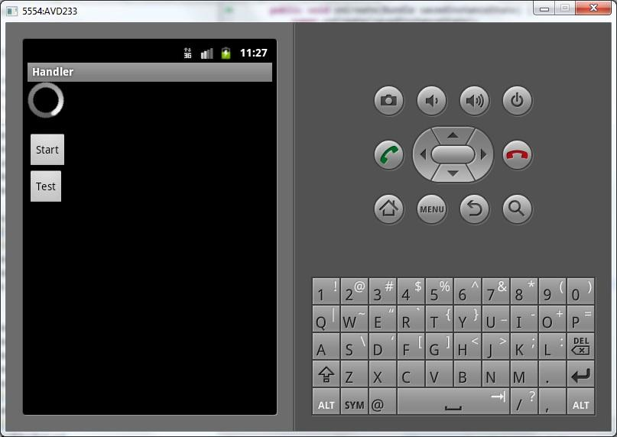

Мы видим, что **ProgressBar**крутится. Понажимаем на кнопку **Test**, в логах появляется test. Все в порядке, приложение отзывается на наши действия.

Теперь расположите AVD на экране монитора так, чтобы он не перекрывал вкладку **логов**в Eclipse (LogCat). Нам надо будет видеть их одновременно.

Если мы нажмем кнопку **Start**, то мы должны наблюдать, как обновляется **TextView**и пишется **лог**после закачки очередного файла. Но на деле будет немного не так. Наше приложение просто «зависнет» и перестанет реагировать на нажатия. Остановится **ProgressBar**, не будет обновляться **TextView**, и не будет нажиматься кнопка **Test**. Т.е. **UI** (экран) для нас станет недоступным. И только по логам будет понятно, что приложение на самом деле работает и файлы закачиваются. Нажмите **Start**и убедитесь.

Экран «висит», а логи идут. Как только все 10 файлов будут закачаны, приложение оживет и снова станет реагировать на ваши нажатия.

А все почему? Потому что работа экрана обеспечивается **основным**потоком приложения. А мы **заняли**весь этот основной поток под свои нужды. В нашем случае, как будто под закачку файлов. И как только мы закончили закачивать файлы – поток **освободился**, и экран стал снова обновляться и реагировать на нажатия.

Для тех, кто имеет опыт кодинга на  Java, я ничего нового не открыл. Для остальных же, надеюсь, у меня получилось доступно объяснить. Тут надо понять одну вещь - **основной поток приложения отвечает за экран**. Этот поток ни в коем случае**нельзя грузить** чем-то тяжелым – экран просто перестает обновляться и реагировать на нажатия. Если у вас есть долгоиграющие задачи  – их надо вынести в **отдельный поток**. Попробуем это сделать.

Перепишем **onclick**:

**public void** onclick(View v) {  
    **switch** (v.getId()) {  
    **case** R.id.btnStart:  
      Thread t = **new** Thread(**new** Runnable() {  
        **public void** run() {  
          **for** (**int** i = 1; i <= 10; i++) {  
            // долгий процесс  
            downloadFile();  
            // обновляем TextView  
            tvInfo.setText("Закачано файлов: " + i);  
            // пишем лог  
            Log.d(LOG_TAG, "i = " + i);  
          }  
        }  
      });  
      t.start();  
      **break**;  
    **case** R.id.btnTest:  
      Log.d(LOG_TAG, "test");  
      **break**;  
    **default**:  
      **break**;  
    }  
  }

Т.е. мы просто помещаем весь цикл**в новый поток** и запускаем его. Теперь закачка файлов пойдет в этом **новом**потоке. А основной поток будет не занят и сможет без проблем прорисовывать экран и реагировать на нажатия. А значит, мы будем видеть изменение TextView после каждого закачанного файла и крутящийся ProgressBar. И, вообще, сможем полноценно взаимодействовать с приложением. Казалось бы, вот оно счастье :)

Все сохраним и запустим приложение. Жмем **Start**.

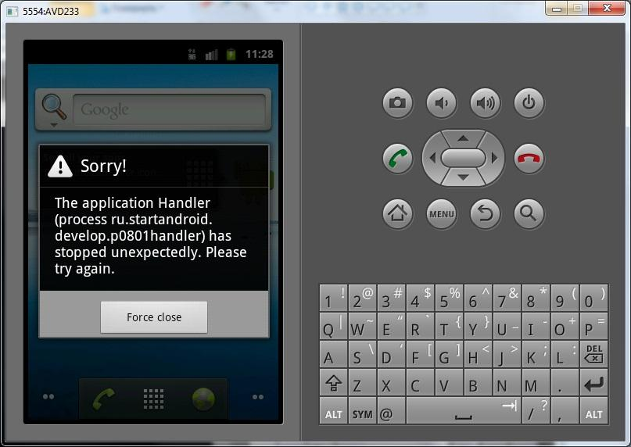

Приложение вылетело с ошибкой. Смотрим лог ошибок в LogCat. Там есть строки:

*android.view.ViewRoot$CalledFromWrongThreadException: Only the original thread that created a view hierarchy can touch its views.*

и

*at ru.startandroid.develop.p0801handler.MainActivity$1.run(MainActivity.java:37)*

Смотрим, что за код у нас в **MainActivity.java** в **37**-й строке:

tvInfo.setText("Закачано файлов: " + i);

При попытке выполнить этот код (не в основном потоке) мы получили ошибку «**Only the original thread that created a view hierarchy can touch its views**». Если по-русски, то «**Только оригинальный поток, создавший view-компоненты, может взаимодействовать с ними**». Т.е. работа с view-компонентами доступна только из **основного**потока. А новые потоки, которые мы создаем, не имеют доступа к элементам экрана.

Т.е. с одной стороны**нельзя загружать основной поток** тяжелыми задачами, чтобы не «вешался» экран. С другой стороны –**новые потоки**, созданные для выполнения тяжелых задач, **не имеют доступа к экрану**, и мы не сможем из них показать пользователю, что наша тяжелая задача как-то движется.

Тут нам поможет Handler. План такой:

- мы создаем в основном потоке Handler  
- в потоке закачки файлов обращаемся к Handler и с его помощью помещаем в очередь сообщение для него же самого  
- система берет это сообщение, видит, что адресат – Handler, и  отправляет сообщение на обработку в Handler  
- Handler, получив сообщение, обновит TextView

Чем это отличается от нашей предыдущей попытки обновить TextView из другого потока? Тем, что**Handler**был **создан**в **основном**потоке, и обрабатывать поступающие ему сообщения он будет в основном потоке, а значит, будет иметь доступ к экранным компонентам и сможет поменять текст в TextView. Получить доступ к Handler из какого-либо другого потока мы сможем без проблем, т.к. основной поток монополизирует только доступ к UI. А элементы классов (в нашем случае это Handler в MainActivity.java) доступны в любых потоках. Таким образом Handler выступит в качестве «**моста**» между потоками.

Перепишем метод **onCreate**:

**public void** onCreate(Bundle savedInstanceState) {  
    **super**.onCreate(savedInstanceState);  
    setContentView(R.layout.main);  
    tvInfo = (TextView) findViewById(R.id.tvInfo);  
    btnStart = (Button) findViewById(R.id.btnStart);  
    h = **new** Handler() {  
      **public void** handleMessage(android.os.Message msg) {  
        // обновляем TextView  
        tvInfo.setText("Закачано файлов: " + msg.what);  
        **if** (msg.what == 10) btnStart.setEnabled(**true**);  
      };  
    };  
  }

Здесь мы создаем Handler и в нем реализуем метод обработки сообщений [**handleMessage**](http://elsof.ru/go.php?url=http://developer.android.com/reference/android/os/Handler.html#handleMessage(android.os.Message)). Мы извлекаем из сообщения атрибут what – это кол-во закачанных файлов. Если оно равно 10, т.е. все файлы закачаны, мы активируем кнопку Start. (кол-во закачанных файлов мы сами кладем в сообщение - сейчас увидите, как)

Метод **onclick**перепишем так:

**public void** onclick(View v) {  
    **switch** (v.getId()) {  
    **case** R.id.btnStart:  
      btnStart.setEnabled(**false**);  
      Thread t = **new** Thread(**new** Runnable() {  
        **public void** run() {  
          **for** (**int** i = 1; i <= 10; i++) {  
            // долгий процесс  
            downloadFile();  
            h.sendEmptyMessage(i);  
            // пишем лог  
            Log.d(LOG_TAG, "i = " + i);  
          }  
        }  
      });  
      t.start();  
      **break**;  
    **case** R.id.btnTest:  
      Log.d(LOG_TAG, "test");  
      **break**;  
    **default**:  
      **break**;  
    }  
  }

Мы деактивируем кнопку **Start**перед запуском закачки файлов. Это просто защита, чтобы нельзя было запустить несколько закачек одновременно. А в процессе закачки, после каждого закачанного файла, отправляем ([**sendEmptyMessage**](http://elsof.ru/go.php?url=http://developer.android.com/reference/android/os/Handler.html#sendEmptyMessage(int))) для Handler сообщение с кол-вом уже закачанных файлов. Handler это сообщение примет, извлечет из него кол-во файлов и обновит TextView.

Все сохраняем и запускаем приложение. Жмем кнопку **Start**.

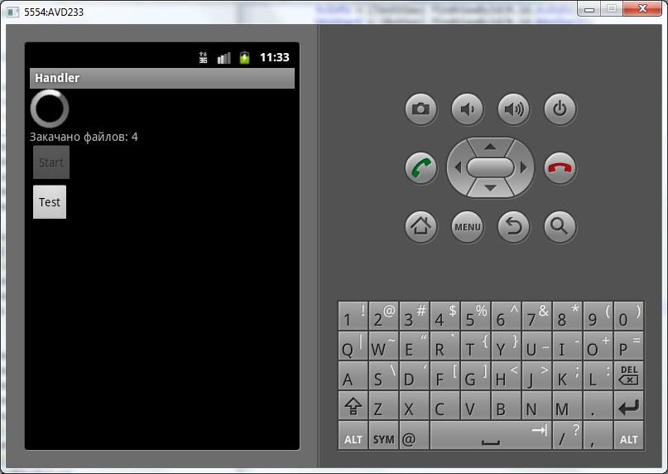

Кнопка **Start**стала неактивной, т.к. мы ее сами выключили. А TextView обновляется, ProgressBar крутится и кнопка Test нажимается. Т.е. и закачка файлов идет, и приложение продолжает работать без проблем, отображая статус закачки.

Когда все файлы закачаются, кнопка Start снова станет активной.

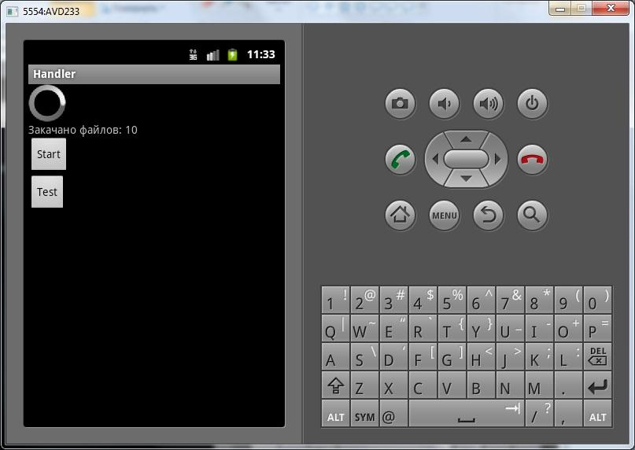

Подытожим все вышесказанное.

1) Сначала мы попытались грузить приложение тяжелой задачей в основном потоке. Это привело к тому, что мы потеряли экран – он перестал обновляться и отвечать на нажатия. Случилось это потому, что за экран отвечает основной поток приложения, а он был сильно загружен.

2) Мы создали отдельный поток и выполнили весь тяжелый код там. И это бы сработало, но нам надо было обновлять экран в процессе работы. А из не основного потока доступа к экрану нет.  Экран доступен только из основного потока.

3) Мы создали Handler в основном потоке. А из нового потока отправляли для Handler сообщения, чтобы он нам обновлял экран. В итоге Handler помог нам обновлять экран не из основного потока.

Достаточно сложный урок получился. Наверняка, мало, что понятно. Не волнуйтесь, в этом уроке я просто показал, в какой ситуации Handler может быть полезен. А методы работы с ним мы рассмотрим подробно в следующих уроках.

**Урок 81. Handler. Посылаем простое сообщение**

В этом уроке:

- посылаем простейшее сообщение для Handler

Надеюсь, вы прониклись предыдущим уроком и осознали, какая полезная штука Handler. Мы там отправляли ему сообщение. Сегодня сделаем это еще раз, но уже без кучи лишнего кода, зависающих экранов и ошибок приложения. Этакий чистый пример, чтобы закрепить.

Как мы помним, **Handler**позволяет **класть**в очередь сообщения и сам же умеет их **обрабатывать**. Фишка тут в том, что положить сообщение он может из **одного**потока, а прочесть из **другого**.

Сообщение может содержать в себе атрибуты. Сегодня рассмотрим самый простой вариант, атрибут**what**.

Напишем простое приложение-клиент. Оно, как-будто, будет подключаться к серверу, выполнять какую-то работу и отключаться. На экране мы будем наблюдать, как меняется статус подключения и как крутится ProgressBar при подключении.

При сменах состояния подключения мы будем отправлять сообщение для Handler. А в атрибут what будем класть текущий статус. Handler при обработке сообщения прочтет из него what и выполнит какие-либо действия.

Создадим проект:

**Project name**: P0811_ HandlerSimpleMessage   
**Build Target**: Android 2.3.3  
**Application name**: HandlerSimpleMessage  
**Package name**: ru.startandroid.develop.p0811handlersimplemessage  
**Create Activity**: MainActivity

**strings.xml**:

<?xml version=*"1.0"* encoding=*"utf-8"*?>  
<resources>  
<string name=*"app_name"*>HandlerSimpleMessage</string>  
<string name=*"connect"*>Connect</string>  
</resources>

**main.xml**:

<?xml version=*"1.0"* encoding=*"utf-8"*?>  
<LinearLayout  
 xmlns:android=*"http://schemas.android.com/apk/res/android"*  
 android:layout_width=*"fill_parent"*  
 android:layout_height=*"fill_parent"*  
 android:orientation=*"vertical"*>  
<Button  
 android:id=*"@+id/btnConnect"*  
 android:layout_width=*"wrap_content"*  
 android:layout_height=*"wrap_content"*  
 android:onClick=*"onclick"*  
 android:text=*"@string/connect"*>  
</Button>  
<TextView  
 android:id=*"@+id/tvStatus"*  
 android:layout_width=*"wrap_content"*  
 android:layout_height=*"wrap_content"*  
 android:text=*""*>  
</TextView>  
<ProgressBar  
 android:id=*"@+id/pbConnect"*  
 android:layout_width=*"wrap_content"*  
 android:layout_height=*"wrap_content"*  
 android:indeterminate=*"true"*  
 android:visibility=*"gone"*>  
</ProgressBar>  
</LinearLayout>

Кнопка для старта подключения, TextView для вывода информации о статусе подключения и ProgressBar, работающий в процессе подключения.

**MainActivity.java**:

**package** ru.startandroid.develop.p0811handlersimplemessage;  
  
**import** java.util.concurrent.TimeUnit;  
  
**import** android.app.Activity;  
**import** android.os.Bundle;  
**import** android.os.Handler;  
**import** android.view.View;  
**import** android.widget.Button;  
**import** android.widget.ProgressBar;  
**import** android.widget.TextView;  
  
**public class** MainActivity **extends** Activity {  
  
  **final** String LOG_TAG = "myLogs";  
  
  **final int** STATUS_NONE = 0; // нет подключения  
  **final int** STATUS_CONNECTING = 1; // подключаемся  
  **final int** STATUS_CONNECTED = 2; // подключено  
  
  Handler h;  
  
  TextView tvStatus;  
  ProgressBar pbConnect;  
  Button btnConnect;  
  
  /** Called when the activity is first created. */  
  **public void** onCreate(Bundle savedInstanceState) {  
    **super**.onCreate(savedInstanceState);  
    setContentView(R.layout.main);  
  
    tvStatus = (TextView) findViewById(R.id.tvStatus);  
    pbConnect = (ProgressBar) findViewById(R.id.pbConnect);  
    btnConnect = (Button) findViewById(R.id.btnConnect);  
  
    h = **new** Handler() {  
      **public void** handleMessage(android.os.Message msg) {  
        **switch** (msg.what) {  
        **case** STATUS_NONE:  
          btnConnect.setEnabled(**true**);  
          tvStatus.setText("Not connected");  
          **break**;  
        **case** STATUS_CONNECTING:  
          btnConnect.setEnabled(**false**);  
          pbConnect.setVisibility(View.VISIBLE);  
          tvStatus.setText("Connecting");  
          **break**;  
        **case** STATUS_CONNECTED:  
          pbConnect.setVisibility(View.GONE);  
          tvStatus.setText("Connected");  
          **break**;  
        }  
      };  
    };  
    h.sendEmptyMessage(STATUS_NONE);  
  }  
  
  **public void** onclick(View v) {  
    Thread t = **new** Thread(**new** Runnable() {  
      **public void** run() {  
        **try** {  
          // устанавливаем подключение  
          h.sendEmptyMessage(STATUS_CONNECTING);  
          TimeUnit.SECONDS.sleep(2);  
  
          // установлено  
          h.sendEmptyMessage(STATUS_CONNECTED);  
  
          // выполняется какая-то работа  
          TimeUnit.SECONDS.sleep(3);  
  
          // разрываем подключение  
          h.sendEmptyMessage(STATUS_NONE);  
  
        } **catch** (InterruptedException e) {  
          e.printStackTrace();  
        }  
      }  
    });  
    t.start();  
  }  
  
}

**STATUS_NONE**, **STATUS_CONNECTING**, **STATUS_CONNECTED**– это константы статуса. Их будем передавать в сообщении, в атрибуте what. Разумеется, названия и значения этих констант произвольны и взяты из головы. Вы можете придумать и использовать свои.

В **onCreate**мы создаем Handler и реализуем его метод handleMessage. Этот метод отвечает за обработку сообщений, которые предназначены для этого Handler. Соответственно на вход метода идет сообщение – Message. Мы читаем атрибут what и в зависимости от статуса подключения меняем экран:

STATUS_NONE – нет подключения. Кнопка подключения активна, TextView отражает статус подключения.

STATUS_CONNECTING – в процессе подключения. Кнопка подключения неактивна, показываем ProgressBar, TextView отражает статус подключения.

STATUS_CONNECTED – подключено. Скрываем ProgressBar, TextView отражает статус подключения.

В onCreate после создания Handler мы сразу отправляем ему сообщение со статусом STATUS_NONE. Для этого мы используем метод sendEmptyMessage. В этом методе создается сообщение, заполняется его атрибут what (значением, которое мы передаем в sendEmptyMessage), устанавливается Handler в качестве адресата и сообщение отправляется в очередь.

В методе **onclick**мы создаем и запускаем новый поток. В нем мы, с помощью **sleep**, эмулируем процесс подключения к серверу, выполнение работы и отключение. И, по мере выполнения действий, отправляем сообщения со статусами для Handler. Т.е. получается, что после нажатия на кнопку **Connect**статус меняется на STATUS_CONNECTING, две секунды идет подключение, статус меняется на STATUS_CONNECTED, 3 секунды выполняются действия и статус меняется на STATUS_NONE. Давайте проверим.

Все сохраним и запустим приложение.

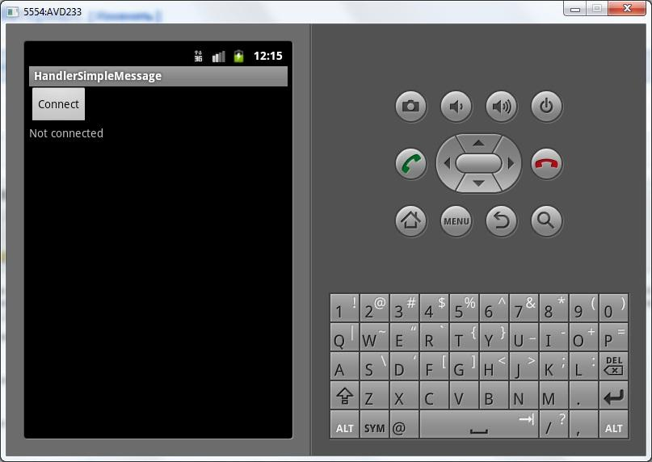

Жмем **Connect**.

Подключение пошло. Появляется ProgressBar, меняется текст и неактивна кнопка Connect.

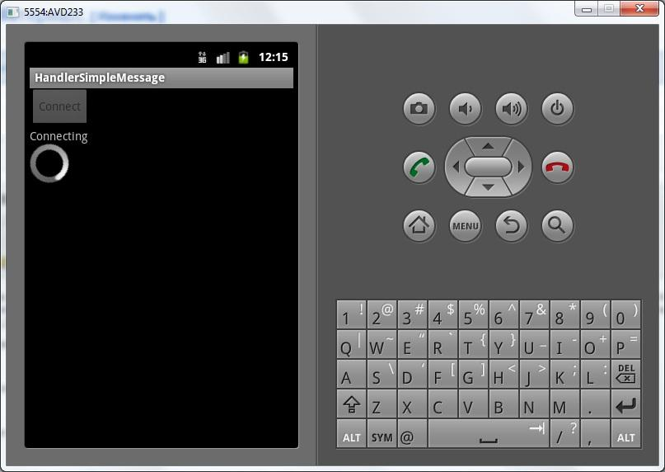

Проходит две секунды.

Подключение установлено. ProgressBar исчезает и меняется текст.

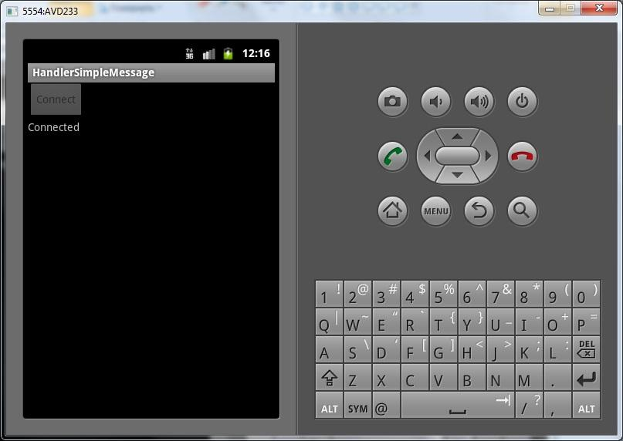

Проходит еще 3 секунды.

Подключение завершается. Кнопка Connect снова активна, а текст показывает, что мы не подключены.

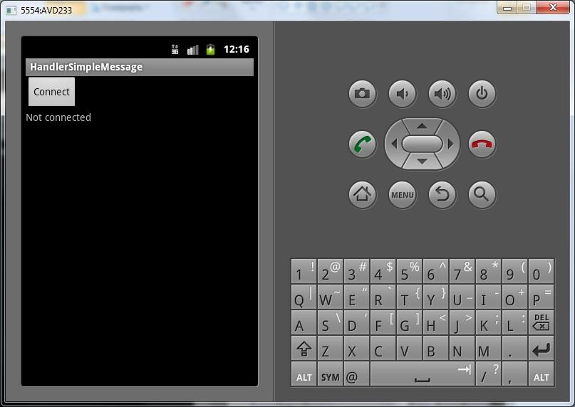

Т.е. для простого обновления статуса из нового потока нам хватило атрибута what. Но кроме what сообщение может иметь еще несколько атрибутов. Рассмотрим их на следующем уроке.

**Урок 82. Handler. Пример с более содержательными сообщениями**

В этом уроке:

- создаем более содержательные сообщения для Handler

В прошлых уроках мы использовали метод sendEmptyMessage. Этот метод сам создавал сообщение Message, заполнял его атрибут what и отправлял в очередь. Кроме **what**у сообщения есть еще атрибуты **arg1** и **arg2**типа int, и **obj** типа Object. В этом уроке мы сами будем создавать сообщение, заполнять атрибуты и отправлять.

Создадим приложение, которое будет подключаться к серверу, запрашивать кол-во файлов готовых для загрузки, эмулировать загрузку и отображать на экране ход действий, используя горизонтальный ProgressBar и TextView.

Создадим проект:

**Project name**: P0821_HandlerAdvMessage   
**Build Target**: Android 2.3.3  
**Application name**: HandlerAdvMessage  
**Package name**: ru.startandroid.develop.p0821handleradvmessage  
**Create Activity**: MainActivity

**strings.xml**:

<?xml version=*"1.0"* encoding=*"utf-8"*?>  
<resources>  
<string name=*"app_name"*>HandlerAdvMessage</string>  
<string name=*"connect"*>Connect</string>  
</resources>

**main.xml**:

<?xml version=*"1.0"* encoding=*"utf-8"*?>  
<LinearLayout  
 xmlns:android=*"http://schemas.android.com/apk/res/android"*  
 android:layout_width=*"fill_parent"*  
 android:layout_height=*"fill_parent"*  
 android:orientation=*"vertical"*>  
<Button  
 android:id=*"@+id/btnConnect"*  
 android:layout_width=*"wrap_content"*  
 android:layout_height=*"wrap_content"*  
 android:onClick=*"onclick"*  
 android:text=*"@string/connect"*>  
</Button>  
<TextView  
 android:id=*"@+id/tvStatus"*  
 android:layout_width=*"wrap_content"*  
 android:layout_height=*"wrap_content"*  
 android:text=*""*>  
</TextView>  
<ProgressBar  
 android:id=*"@+id/pbDownload"*  
 style=*"?android:attr/progressBarStyleHorizontal"*  
 android:layout_width=*"match_parent"*  
 android:layout_height=*"wrap_content"*  
 android:visibility=*"gone"*>  
</ProgressBar>  
</LinearLayout>

**MainActivity.java**:

**package** ru.startandroid.develop.p0821handleradvmessage;  
  
**import** java.util.Random;  
**import** java.util.concurrent.TimeUnit;  
  
**import** android.app.Activity;  
**import** android.os.Bundle;  
**import** android.os.Handler;  
**import** android.os.Message;  
**import** android.view.View;  
**import** android.widget.Button;  
**import** android.widget.ProgressBar;  
**import** android.widget.TextView;  
  
**public class** MainActivity **extends** Activity {  
  
  **final** String LOG_TAG = "myLogs";  
  
  **final int** STATUS_NONE = 0; // нет подключения  
  **final int** STATUS_CONNECTING = 1; // подключаемся  
  **final int** STATUS_CONNECTED = 2; // подключено  
  **final int** STATUS_DOWNLOAD_START = 3; // загрузка началась  
  **final int** STATUS_DOWNLOAD_FILE = 4; // файл загружен  
  **final int** STATUS_DOWNLOAD_END = 5; // загрузка закончена  
  **final int** STATUS_DOWNLOAD_NONE = 6; // загрузка закончена  
  
  Handler h;  
  
  TextView tvStatus;  
  ProgressBar pbDownload;  
  Button btnConnect;  
  
  /** Called when the activity is first created. */  
  **public void** onCreate(Bundle savedInstanceState) {  
    **super**.onCreate(savedInstanceState);  
    setContentView(R.layout.main);  
  
    tvStatus = (TextView) findViewById(R.id.tvStatus);  
    pbDownload = (ProgressBar) findViewById(R.id.pbDownload);  
    btnConnect = (Button) findViewById(R.id.btnConnect);  
  
    h = **new** Handler() {  
      **public void** handleMessage(android.os.Message msg) {  
        **switch** (msg.what) {  
        **case** STATUS_NONE:  
          btnConnect.setEnabled(**true**);  
          tvStatus.setText("Not connected");  
          pbDownload.setVisibility(View.GONE);  
          **break**;  
        **case** STATUS_CONNECTING:  
          btnConnect.setEnabled(**false**);  
          tvStatus.setText("Connecting");  
          **break**;  
        **case** STATUS_CONNECTED:  
          tvStatus.setText("Connected");  
          **break**;  
        **case** STATUS_DOWNLOAD_START:  
          tvStatus.setText("Start download " + msg.arg1 + " files");  
          pbDownload.setMax(msg.arg1);  
          pbDownload.setProgress(0);  
          pbDownload.setVisibility(View.VISIBLE);  
          **break**;  
        **case** STATUS_DOWNLOAD_FILE:  
          tvStatus.setText("Downloading. Left " + msg.arg2 + " files");  
          pbDownload.setProgress(msg.arg1);  
          saveFile((**byte**[]) msg.obj);  
          **break**;  
        **case** STATUS_DOWNLOAD_END:  
          tvStatus.setText("Download complete!");  
          **break**;  
        **case** STATUS_DOWNLOAD_NONE:  
          tvStatus.setText("No files for download");  
          **break**;  
        }  
      };  
    };  
    h.sendEmptyMessage(STATUS_NONE);  
  }  
  
  **public void** onclick(View v) {  
  
    Thread t = **new** Thread(**new** Runnable() {  
      Message msg;  
      **byte**[] file;  
      Random rand = **new** Random();  
  
      **public void** run() {  
        **try** {  
          // устанавливаем подключение  
          h.sendEmptyMessage(STATUS_CONNECTING);  
          TimeUnit.SECONDS.sleep(1);  
  
          // подключение установлено  
          h.sendEmptyMessage(STATUS_CONNECTED);  
  
          // определяем кол-во файлов  
          TimeUnit.SECONDS.sleep(1);  
          **int** filesCount = rand.nextInt(5);  
  
          **if** (filesCount == 0) {  
            // сообщаем, что файлов для загрузки нет  
            h.sendEmptyMessage(STATUS_DOWNLOAD_NONE);  
            // и отключаемся  
            TimeUnit.MILLISECONDS.sleep(1500);  
            h.sendEmptyMessage(STATUS_NONE);  
            **return**;  
          }  
  
          // загрузка начинается  
          // создаем сообщение, с информацией о количестве файлов  
          msg = h.obtainMessage(STATUS_DOWNLOAD_START, filesCount, 0);  
          // отправляем  
          h.sendMessage(msg);  
  
          **for** (**int** i = 1; i <= filesCount; i++) {  
            // загружается файл  
            file = downloadFile();  
            // создаем сообщение с информацией о порядковом номере  
            // файла,  
            // кол-вом оставшихся и самим файлом  
            msg = h.obtainMessage(STATUS_DOWNLOAD_FILE, i,  
                filesCount - i, file);  
            // отправляем  
            h.sendMessage(msg);  
          }  
  
          // загрузка завершена  
          h.sendEmptyMessage(STATUS_DOWNLOAD_END);  
  
          // отключаемся  
          TimeUnit.MILLISECONDS.sleep(1500);  
          h.sendEmptyMessage(STATUS_NONE);  
  
        } **catch** (InterruptedException e) {  
          e.printStackTrace();  
        }  
      }  
    });  
    t.start();  
  }  
  
  **byte**[] downloadFile() **throws** InterruptedException {  
    TimeUnit.SECONDS.sleep(2);  
    **return new byte**[1024];  
  }  
  
  **void** saveFile(**byte**[] file) {  
  
  }  
  
}

В **onCreate** мы создаем Handler и в его методе обработки (handleMessage) прописываем всю логику изменения экрана в зависимости от приходящих сообщений. Не буду подробно это расписывать, там все просто – меняем текст, включаем/выключаем кнопку, показываем/скрываем ProgressBar, меняем значение ProgressBar. Из интересного здесь стоит отметить, что читаем мы на этот раз не только **what**, но и остальные атрибуты сообщения – **arg1**, **arg2**, **obj**. А как они заполняются, увидим далее.

В **onclick**создаем новый поток для загрузки файлов. Устанавливаем подключение, получаем кол-во готовых для загрузки файлов. Если файлов для загрузки нет, посылаем соответствующее сообщение в Handler и отключаемся. Если же файлы есть, мы создаем сообщение Message с помощью метода[**obtainMessage (int what, int arg1, int arg2)**](http://elsof.ru/go.php?url=http://developer.android.com/reference/android/os/Handler.html#obtainMessage(int, int, int)). Он принимает на вход атрибуты what, arg1 и arg2. В**what**мы кладем статус, в **arg1**- кол-во файлов, **arg2**– не нужен, там просто ноль.

Далее начинаем загрузку. После загрузки каждого файла мы создаем сообщение Message c помощью метода [**obtainMessage (int what, int arg1, int arg2, Object obj)**](http://elsof.ru/go.php?url=http://developer.android.com/reference/android/os/Handler.html#obtainMessage(int, int, int, java.lang.Object)), заполняем его атрибуты: **what**– статус, **arg1**– порядковый номер файла, **arg2**– кол-во оставшихся файлов, **obj**– файл. И отправляем.

По завершению загрузки отправляем соответствующее сообщение и отключаемся.

Метод **getFilesCount**– получение кол-ва файлов. Здесь просто генератор случайных чисел от нуля включительно до 5 не включительно.

**downloadFile**– эмулирует загрузку файла. ждет две секунды и возвращает массив из 1024 байтов.

**saveFile**– метод сохранения файла на диск. Просто заглушка. Ничего не делает.

Все сохраняем и запускаем. Жмем **Connect**.

Устанавливается подключение

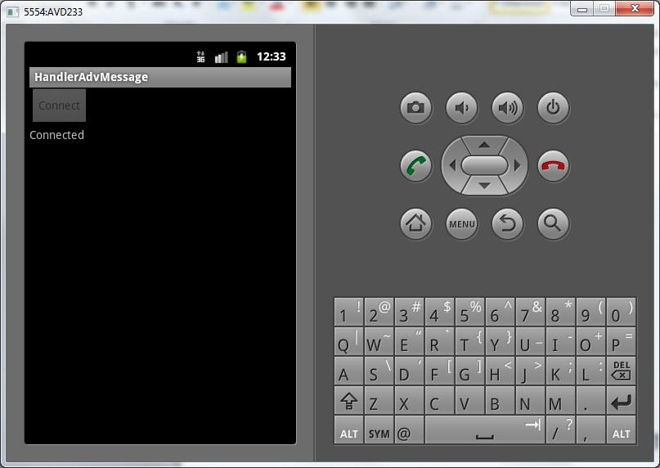

Далее, либо начинается загрузка

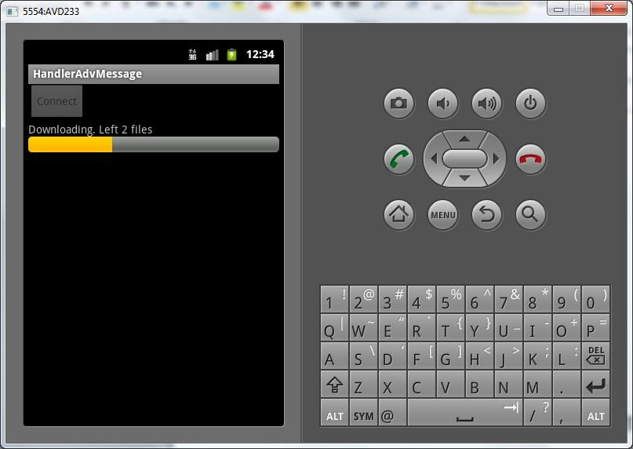

либо появляется сообщение, что файлов нет

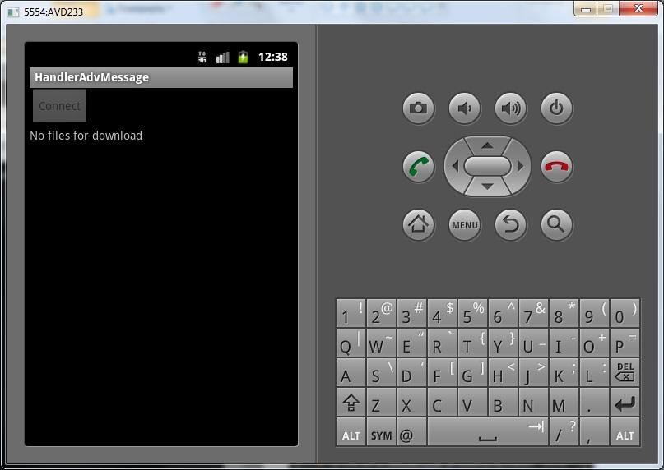

Отключаемся

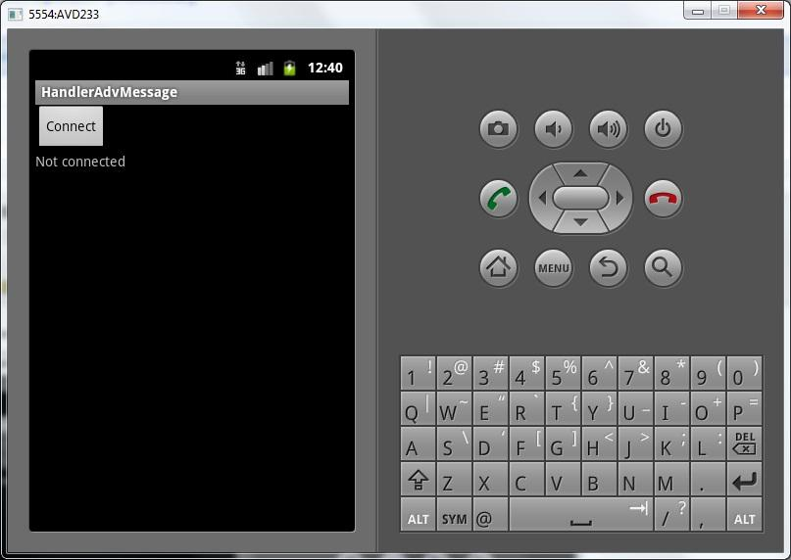

Используя разные атрибуты кроме what, мы смогли передать в основной поток  и использовать там более разнообразные данные.

Мы создаем сообщения с помощью разных реализаций метода obtainMessage. А почему бы не создавать напрямую объект Message с помощью его конструкторов? В принципе можно, но официальный хелп рекомендует пользоваться методами obtainMessage, потому что это эффективней и быстрее. В этом случае сообщение достается из глобального пула сообщений, а не создается с нуля.

[**Здесь**](http://elsof.ru/go.php?url=http://developer.android.com/reference/android/os/Handler.html#pubmethods) вы можете посмотреть все реализации метода obtainMessage для формирования сообщений и использовать тот, который подходит для ситуации. Они различаются разными комбинациями  входных параметров.

# Урок 83. Handler. Отложенные сообщения, удаление из очереди, Handler.Callback

В этом уроке:

- посылаем отложенные сообщения  
- удаляем сообщения из очереди  
- используем Handler.Callback для обработки сообщений

В прошлых уроках мы отправляли сообщения в очередь, а система сразу же доставала их и перенаправляла в Handler на обработку. Но мы можем настроить сообщение так, чтобы система отправило его на обработку не сразу, а с **задержкой**. Для этого используются методы[**sendEmptyMessageDelayed**](http://elsof.ru/go.php?url=http://developer.android.com/reference/android/os/Handler.html#sendEmptyMessageDelayed(int, long)) (если используете только what) и [**sendMessageDelayed**](http://elsof.ru/go.php?url=http://developer.android.com/reference/android/os/Handler.html#sendMessageDelayed(android.os.Message, long))(полное сообщение). В них мы можем указать паузу в миллисекундах. Система выждет эту паузу и только потом отправит сообщение в Handler.

Если вдруг поместили такое отложенное сообщение в очередь, а потом решили, что оно не должно уйти на обработку, то его можно из очереди удалить. Для этого используется метод [**removeMessages**](http://elsof.ru/go.php?url=http://developer.android.com/reference/android/os/Handler.html#removeMessages(int)).

В прошлых уроках мы создавали свой Handler, и в его методе handleMessage кодили свой алгоритм обработки сообщений. Кроме этого способа Handler также может использовать для обработки сообщений объект, реализующий интерфейс [**Handler.Callback**](http://elsof.ru/go.php?url=http://developer.android.com/reference/android/os/Handler.Callback.html). У интерфейса всего один метод[**handleMessage**](http://elsof.ru/go.php?url=http://developer.android.com/reference/android/os/Handler.Callback.html#handleMessage(android.os.Message))– в нем и прописываем всю логику обработки сообщений. Я пока не встречал практической пользы от этой штуки, но все же разберемся, как ее можно использовать. Может когда и пригодится.

Создадим проект:

**Project name**: P0831_HandlerMessageManage  
**Build Target**: Android 2.3.3  
**Application name**: HandlerMessageManage  
**Package name**: ru.startandroid.develop.p0831handlermessagemanage  
**Create Activity**: MainActivity

**strings.xml** и **main.xml** не трогаем, они нам не нужны. Будем работать с логами.

Кодим **MainActivity.java**:

**package** ru.startandroid.develop.p0831handlermessagemanage;  
  
**import** android.app.Activity;  
**import** android.os.Bundle;  
**import** android.os.Handler;  
**import** android.os.Message;  
**import** android.util.Log;  
  
**public class** MainActivity **extends** Activity {  
  
  **final** String LOG_TAG = "myLogs";  
  
  Handler h;  
  
  Handler.Callback hc = **new** Handler.Callback() {  
    **public boolean** handleMessage(Message msg) {  
      Log.d(LOG_TAG, "what = " + msg.what);  
      **return false**;  
    }  
  };  
  
  /** Called when the activity is first created. */  
  **public void** onCreate(Bundle savedInstanceState) {  
    **super**.onCreate(savedInstanceState);  
    setContentView(R.layout.main);  
  
    h = **new** Handler(hc);  
    sendMessages();  
  }  
  
  **void** sendMessages() {  
    Log.d(LOG_TAG, "send messages");  
    h.sendEmptyMessageDelayed(1, 1000);  
    h.sendEmptyMessageDelayed(2, 2000);  
    h.sendEmptyMessageDelayed(3, 3000);  
  }  
}

Мы создаем объект **hc**типа Handler.Callback. У него есть метод handleMessage, в котором мы будем обрабатывать сообщения. В нашем случае просто читаем атрибут **what**и выводим значение в лог.

В **onCreate**создаем handler, используя конструктор [**Handler (Handler.Callback callback)**](http://elsof.ru/go.php?url=http://developer.android.com/reference/android/os/Handler.html#Handler(android.os.Handler.Callback)). На вход передаем созданный ранее hc. И теперь Handler будет обрабатывать сообщения не сам, а перепоручит это объекту hc. Далее мы выполняем метод **sendMessages**, который кладет три сообщения в очередь сообщений. Для этого используется метод **sendEmptyMessageDelayed**. Это аналог знакомого нам метода sendEmptyMessage с прошлого урока. Он тоже заполняет в сообщении только атрибут **what**, но при этом он позволяет указать задержку в обработке сообщения. Т.е. сообщение будет извлечено из очереди и отправлено на обработку через указанное количество миллисекунд.

Итак, мы помещаем три сообщения:

1) what = 1, обработка через 1000 мс.  
2) what = 2, обработка через 2000 мс.  
3) what = 3, обработка через 3000 мс.

Замечу, что отсчет задержки начинается после помещения в очередь, а не после обработки предыдущего сообщения. Т.е. эти сообщения по отношению друг к другу сработают с интервалом в одну секунду.

Все сохраним и запустим приложение. В логе одна за другой будут появляться записи:

*10:21:07.759: D/myLogs(332): send messages  
10:21:08.786: D/myLogs(332): what = 1  
10:21:09.765: D/myLogs(332): what = 2  
10:21:10.776: D/myLogs(332): what = 3*

Обратите внимание на время этих записей. Первое срабатывает через 1000 мс после помещения в очередь (**sendmessages**), второе - через две секунды, третье – через три.

Теперь попробуем удалить  сообщение из очереди. Перепишем метод **sendMessages**:

**void** sendMessages() {  
    h.sendEmptyMessageDelayed(1, 1000);  
    h.sendEmptyMessageDelayed(2, 2000);  
    h.sendEmptyMessageDelayed(3, 3000);  
    h.removeMessages(2);  
  }

Используем метод removeMessages, в котором указываем значение атрибута **what**. Этот метод находит в очереди сообщение с атрибутом what, равным 2, и удаляет его из очереди.

Все сохраняем, запускаем приложение. Смотрим лог:

*10:24:49.916: D/myLogs(434): send messages  
10:24:50.927: D/myLogs(434): what = 1  
10:24:52.948: D/myLogs(434): what = 3*

Как видим, сообщение с what = 2 не сработало.

А если будет несколько сообщений с одинаковым значением what? Система удалит первое попавшееся или все?

Проверим. Перепишем **sendMessages**:

**void** sendMessages() {  
    Log.d(LOG_TAG, "send messages");  
    h.sendEmptyMessageDelayed(1, 1000);  
    h.sendEmptyMessageDelayed(2, 2000);  
    h.sendEmptyMessageDelayed(3, 3000);  
    h.sendEmptyMessageDelayed(2, 4000);  
    h.sendEmptyMessageDelayed(5, 5000);  
    h.sendEmptyMessageDelayed(2, 6000);  
    h.sendEmptyMessageDelayed(7, 7000);  
    h.removeMessages(2);  
  }

Будем помещать в очередь кучу сообщений. Из них несколько с what = 2. Проверим, какие удалит система.

Запускаем приложение и смотрим лог:

*10:29:23.297: D/myLogs(467): send messages  
10:29:24.372: D/myLogs(467): what = 1  
10:29:26.307: D/myLogs(467): what = 3  
10:29:28.364: D/myLogs(467): what = 5  
10:29:30.332: D/myLogs(467): what = 7*

Все сообщения с what = 2 были удалены. Не забывайте это. А то захотите удалить одно последнее сообщение, а система найдет все подходящие, ожидающие обработки, и снесет их.

У метода removeMessages есть еще [**реализация**](http://elsof.ru/go.php?url=http://developer.android.com/reference/android/os/Handler.html#removeMessages(int, java.lang.Object)) с использованием obj. Тут все также, только система ищет для удаления из очереди сообщения с указанными атрибутами **what** и **obj**.

Если хотите запланировать полноценное сообщение, а не просто what, то используйте метод sendMessageDelayed – на вход даете сообщение и указываете задержку обработки.

Есть еще методы [**sendEmptyMessageAtTime**](http://elsof.ru/go.php?url=http://developer.android.com/reference/android/os/Handler.html#sendEmptyMessageAtTime(int, long))и [**sendMessageAtTime**](http://elsof.ru/go.php?url=http://developer.android.com/reference/android/os/Handler.html#sendMessageAtTime(android.os.Message, long)). Они тоже позволяют указать задержку обработки. Но эта задержка будет отсчитана от времени последнего старта системы, а не от времени помещения в очередь. Если сообщение окажется просроченным на момент помещения в очередь, оно выполняется сразу.

# Урок 84. Handler. Обработка Runnable

В этом уроке:

- работаем с Handler и Runnable

Кроме обработки сообщений, мы можем попросить Handler выполнить кусок кода – **Runnable**. В прошлых уроках мы работали с сообщениями, которые содержали атрибуты. Мы их обрабатывали в Handler и в зависимости от значений атрибутов выполняли те или иные действия. Runnable же – это кусок кода, который мы пошлем вместо атрибутов сообщения, и он будет выполнен в потоке, с которым работает Handler. Нам уже ничего не надо обрабатывать.

Для отправки кода в работу используется метод [**post**](http://elsof.ru/go.php?url=http://developer.android.com/reference/android/os/Handler.html#post(java.lang.Runnable)). Как и сообщения, Runnable может быть выполнен с задержкой ([**postDelayed**](http://elsof.ru/go.php?url=http://developer.android.com/reference/android/os/Handler.html#postDelayed(java.lang.Runnable, long))), и может быть удален из очереди ([**removeCallbacks**](http://elsof.ru/go.php?url=http://developer.android.com/reference/android/os/Handler.html#removeCallbacks(java.lang.Runnable))). Напишем приложение, которое продемонстрирует все эти возможности.

Создадим проект:

**Project name**: P0841_HandlerRunnable   
**Build Target**: Android 2.3.3  
**Application name**: HandlerRunnable  
**Package name**: ru.startandroid.develop.p0841handlerrunnable  
**Create Activity**: MainActivity

**strings.xml**:

<?xml version=*"1.0"* encoding=*"utf-8"*?>  
<resources>  
<string name=*"app_name"*>HandlerRunnable</string>  
<string name=*"info"*>Подробно</string>  
</resources>

**main.xml**:

<?xml version=*"1.0"* encoding=*"utf-8"*?>  
<LinearLayout  
 xmlns:android=*"http://schemas.android.com/apk/res/android"*  
 android:layout_width=*"fill_parent"*  
 android:layout_height=*"fill_parent"*  
 android:orientation=*"vertical"*>  
<ProgressBar  
 android:id=*"@+id/pbCount"*  
 style=*"?android:attr/progressBarStyleHorizontal"*  
 android:layout_width=*"match_parent"*  
 android:layout_height=*"wrap_content"*  
 android:layout_marginTop=*"20dp"*>  
</ProgressBar>  
<CheckBox  
 android:id=*"@+id/chbInfo"*  
 android:layout_width=*"wrap_content"*  
 android:layout_height=*"wrap_content"*  
 android:text=*"@string/info"*>  
</CheckBox>  
<TextView  
 android:id=*"@+id/tvInfo"*  
 android:layout_width=*"wrap_content"*  
 android:layout_height=*"wrap_content"*  
 android:text=*""*  
 android:visibility=*"gone"*>  
</TextView>  
</LinearLayout>

**ProgressBar**, отображающий текущий прогресс. **CheckBox**, который будет включать отображение доп.информации в **TextView**.

**MainActivity.java**:

**package** ru.startandroid.develop.p0841handlerrunnable;  
  
**import** java.util.concurrent.TimeUnit;  
  
**import** android.app.Activity;  
**import** android.os.Bundle;  
**import** android.os.Handler;  
**import** android.util.Log;  
**import** android.view.View;  
**import** android.widget.CheckBox;  
**import** android.widget.CompoundButton;  
**import** android.widget.CompoundButton.OnCheckedChangeListener;  
**import** android.widget.ProgressBar;  
**import** android.widget.TextView;  
  
**public class** MainActivity **extends** Activity {  
  
  ProgressBar pbCount;  
  TextView tvInfo;  
  CheckBox chbInfo;  
  **int** cnt;  
  
  **final** String LOG_TAG = "myLogs";  
  **final int** max = 100;  
  
  Handler h;  
  
  /** Called when the activity is first created. */  
  **public void** onCreate(Bundle savedInstanceState) {  
    **super**.onCreate(savedInstanceState);  
    setContentView(R.layout.main);  
  
    h = **new** Handler();  
  
    pbCount = (ProgressBar) findViewById(R.id.pbCount);  
    pbCount.setMax(max);  
    pbCount.setProgress(0);  
  
    tvInfo = (TextView) findViewById(R.id.tvInfo);  
  
    chbInfo = (CheckBox) findViewById(R.id.chbInfo);  
    chbInfo.setOnCheckedChangeListener(**new** OnCheckedChangeListener() {  
      **public void** onCheckedChanged(CompoundButton buttonView,  
          **boolean** isChecked) {  
        **if** (isChecked) {  
          tvInfo.setVisibility(View.VISIBLE);  
          // показываем информацию  
          h.post(showInfo);  
        } **else** {  
          tvInfo.setVisibility(View.GONE);  
          // отменяем показ информации  
          h.removeCallbacks(showInfo);  
        }  
      }  
    });  
  
    Thread t = **new** Thread(**new** Runnable() {  
      **public void** run() {  
        **try** {  
          **for** (cnt = 1; cnt < max; cnt++) {  
            TimeUnit.MILLISECONDS.sleep(100);  
            // обновляем ProgressBar  
            h.post(updateProgress);  
          }  
        } **catch** (InterruptedException e) {  
          e.printStackTrace();  
        }  
      }  
    });  
    t.start();  
  
  }  
  
  // обновление ProgressBar  
  Runnable updateProgress = **new** Runnable() {  
    **public void** run() {  
      pbCount.setProgress(cnt);  
    }  
  };  
  
  // показ информации  
  Runnable showInfo = **new** Runnable() {  
    **public void** run() {  
      Log.d(LOG_TAG, "showInfo");  
      tvInfo.setText("Count = " + cnt);  
      // планирует сам себя через 1000 мсек  
      h.postDelayed(showInfo, 1000);  
    }  
  };  
}

В **onCreate**мы прописываем обработчик для CheckBox. При включении галки отображается TextView и в работу отправляется задание **showInfo**. При выключении галки – задание **showInfo**удаляется из очереди.

Далее в новом потоке эмулируем какое-либо действие - запускаем счетчик с паузами. В каждой итерации цикла отправляем в работу задание **updateProgress**, которое обновляет ProgressBar.

**updateProgress**– код, который обновляет значение ProgressBar.

**showInfo**– код, который обновляет TextView и сам себя планирует на выполнение через 1000 мсек. Т.е мы включаем CheckBox, showInfo срабатывает первый раз и само себя планирует на следующий раз. Т.е. этот код лежит в очереди сообщений, обрабатывается и снова кладет себя туда. Так продолжается, пока мы явно его не удалим из очереди (removeCallbacks), выключив CheckBox.

Будем выводить что-нибудь в лог из **showInfo**, чтобы увидеть, когда он работает, а когда нет.

Все сохраним и запустим приложение. Побежал ProgressBar.

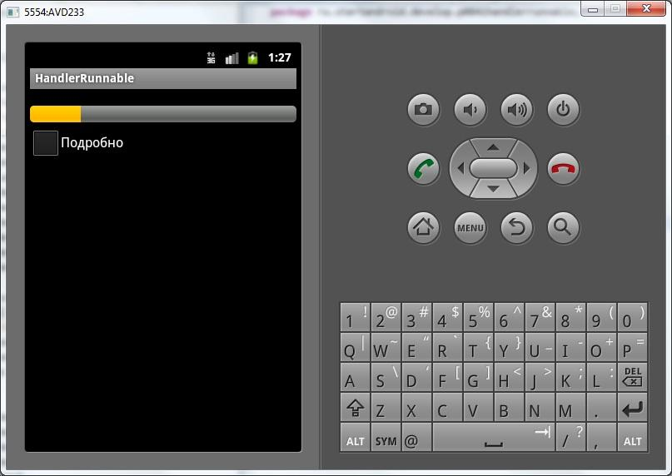

Включим CheckBox.

Появился TextView, который отображает текущее значение счетчика.

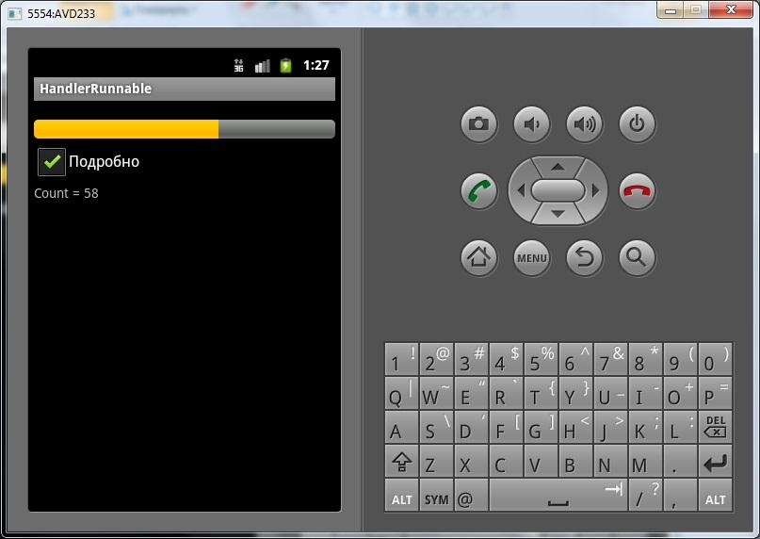

В логи при этом добавляется раз в секунду запись:

*showInfo*

Выключим CheckBox. Текст исчез.

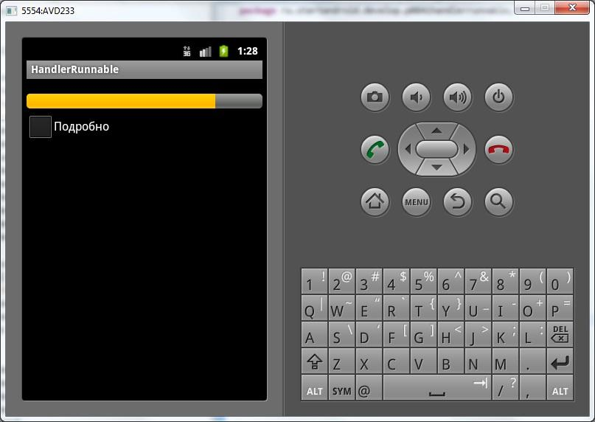

И логи перестали идти. Значит, задание **showInfo**успешно удалилось из очереди и больше не работает.

Если снова включим CheckBox – оно снова начнет срабатывать и само себя помещать в очередь с задержкой исполнения. Выключаем CheckBox – удаляем его из очереди.

# Урок 85. Еще несколько способов выполнения кода в UI-потоке

В этом уроке:

- рассмотрим еще пару способов запуска Runnbale в UI-потоке

Мы подробно рассмотрели Handler и увидели, что он умеет. Главное его достоинство – это умение выполнять код в UI-потоке. Существует еще пара способов выполнять Runnable в UI-потоке. Это методы:

[**Activity.runOnUiThread(Runnable)**](http://elsof.ru/go.php?url=http://developer.android.com/reference/android/app/Activity.html#runOnUiThread(java.lang.Runnable))  
[**View.post(Runnable)**](http://elsof.ru/go.php?url=http://developer.android.com/reference/android/view/View.html#post(java.lang.Runnable))  
[**View.postDelayed(Runnable, long)**](http://elsof.ru/go.php?url=http://developer.android.com/reference/android/view/View.html#postDelayed(java.lang.Runnable, long))

Первые два похожи и отправляют Runnable на немедленную обработку. Я не знаю в чем их принципиальное отличие. Если у вас есть соображения на этот счет, пишите на форуме в ветке этого урока. А третий метод позволяет указать задержку выполнения Runnable.

Создадим приложение и опробуем эти методы.

Создадим проект:

**Project name**: P0851_RunnableUIThread   
**Build Target**: Android 2.3.3  
**Application name**: RunnableUIThread  
**Package name**: ru.startandroid.develop.p0851runnableuithread  
**Create Activity**: MainActivity

**main.xml**:

<?xml version=*"1.0"* encoding=*"utf-8"*?>  
<LinearLayout  
 xmlns:android=*"http://schemas.android.com/apk/res/android"*  
 android:id=*"@+id/llMain"*  
 android:layout_width=*"fill_parent"*  
 android:layout_height=*"fill_parent"*  
 android:orientation=*"vertical"*>  
<TextView  
 android:id=*"@+id/tvInfo"*  
 android:layout_width=*"wrap_content"*  
 android:layout_height=*"wrap_content"*  
 android:text=*""*>  
</TextView>  
</LinearLayout>

**TextView**, которое будем обновлять из нового потока.

**MainActivity.java**:

**package** ru.startandroid.develop.p0851runnableuithread;  
  
**import** java.util.concurrent.TimeUnit;  
  
**import** android.app.Activity;  
**import** android.os.Bundle;  
**import** android.widget.TextView;  
  
**public class** MainActivity **extends** Activity {  
  
  **final** String LOG_TAG = "myLogs";  
  
  TextView tvInfo;  
  
  /** Called when the activity is first created. */  
  **public void** onCreate(Bundle savedInstanceState) {  
    **super**.onCreate(savedInstanceState);  
    setContentView(R.layout.main);  
  
    tvInfo = (TextView) findViewById(R.id.tvInfo);  
  
    Thread t = **new** Thread(**new** Runnable() {  
      **public void** run() {  
        **try** {  
          TimeUnit.SECONDS.sleep(2);  
          runOnUiThread(runn1);  
          TimeUnit.SECONDS.sleep(1);  
          tvInfo.postDelayed(runn3, 2000);  
          tvInfo.post(runn2);  
        } **catch** (InterruptedException e) {  
          e.printStackTrace();  
        }  
      }  
    });  
    t.start();  
  }  
  
  Runnable runn1 = **new** Runnable() {  
    **public void** run() {  
      tvInfo.setText("runn1");  
    }  
  };  
  
  Runnable runn2 = **new** Runnable() {  
    **public void** run() {  
      tvInfo.setText("runn2");  
    }  
  };  
  
  Runnable runn3 = **new** Runnable() {  
    **public void** run() {  
      tvInfo.setText("runn3");  
    }  
  };  
}

В **onCreate** создаем новый поток. В нем мы через паузы выполняем **runn1** и **runn2**, и планируем **runn3** с задержкой в 2000 мсек, используя вышеупомянутые методы.

**runn1**, **runn2** и **runn3** – это просто **Runnable**, которые обновляют текст в **TextView**. Они должны быть выполнены в **UI**-потоке.

Все сохраним и запустим. Экран пустой.

**Урок 86 ПОТОКИ AsyncTask. Знакомство, несложный пример**

В этом уроке:

- создаем несложный пример с AsyncTask

На прошлых уроках мы рассматривали, как в приложении можно выполнять тяжелые задачи. Мы вводили их в отдельный **поток**и использовали **Handler**для обратной связи и обновления экрана. Создатели Android решили, что эти механизмы стоит выделить в отдельный класс – **AsyncTask**. Т.е. его цель – это выполнение тяжелых задач и передача в UI-поток результатов работы. Но при этом нам не надо задумываться о создании Handler и нового потока.

Чтобы работать с AsyncTask, надо создать класс-наследник и в нем прописать свою реализацию необходимых нам методов. На этом уроке рассмотрим три метода:

[**doInBackground**](http://elsof.ru/go.php?url=http://developer.android.com/reference/android/os/AsyncTask.html#doInBackground(Params...)) – будет выполнен в новом потоке, здесь решаем все свои тяжелые задачи. Т.к. поток не основной - не имеет доступа к UI.

[**onPreExecute**](http://elsof.ru/go.php?url=http://developer.android.com/reference/android/os/AsyncTask.html#onPreExecute()) – выполняется перед doInBackground, имеет доступ к UI

[**onPostExecute**](http://elsof.ru/go.php?url=http://developer.android.com/reference/android/os/AsyncTask.html#onPostExecute(Result)) – выполняется после doInBackground (не срабатывает в случае, если AsyncTask был отменен - об этом в следующих уроках), имеет доступ к UI

Сделаем простое приложение, в котором используем вышеуказанные методы. Выведем на экран слово Begin в методе onPreExecute, эмулируем тяжелый код в методе doInBackground, выведем на экран слово End в методе onPostExecute.

Создадим проект:

**Project name**: P0861_AsyncTask  
**Build Target**: Android 2.3.3  
**Application name**: AsyncTask  
**Package name**: ru.startandroid.develop.p0861asynctask  
**Create Activity**: MainActivity

**strings.xml**:

<?xml version=*"1.0"* encoding=*"utf-8"*?>  
<resources>  
<string name=*"app_name"*>AsyncTask</string>  
<string name=*"start"*>Start</string>  
</resources>

**main.xml**:

<?xml version=*"1.0"* encoding=*"utf-8"*?>  
<LinearLayout  
 xmlns:android=*"http://schemas.android.com/apk/res/android"*  
 android:layout_width=*"fill_parent"*  
 android:layout_height=*"fill_parent"*  
 android:orientation=*"vertical"*>  
<Button  
 android:layout_width=*"wrap_content"*  
 android:layout_height=*"wrap_content"*  
 android:onClick=*"onclick"*  
 android:text=*"@string/start"*>  
</Button>  
<ProgressBar  
 android:layout_width=*"wrap_content"*  
 android:layout_height=*"wrap_content"*>  
</ProgressBar>  
<TextView  
 android:id=*"@+id/tvInfo"*  
 android:layout_width=*"wrap_content"*  
 android:layout_height=*"wrap_content"*  
 android:text=*""*>  
</TextView>  
</LinearLayout>

По нажатию кнопки будем стартовать задачу, в TextView выводить информацию. ProgressBar покажет, что приложение не "висит" во время выполнения.

**MainActivity.java**:

**package** ru.startandroid.develop.p0861asynctask;  
  
**import** java.util.concurrent.TimeUnit;  
  
**import** android.app.Activity;  
**import** android.os.AsyncTask;  
**import** android.os.Bundle;  
**import** android.view.View;  
**import** android.widget.TextView;  
  
**public class** MainActivity **extends** Activity {  
  
  MyTask mt;  
  TextView tvInfo;  
  
  **public void** onCreate(Bundle savedInstanceState) {  
    **super**.onCreate(savedInstanceState);  
    setContentView(R.layout.main);  
  
    tvInfo = (TextView) findViewById(R.id.tvInfo);  
  }  
  
  **public void** onclick(View v) {  
    mt = **new** MyTask();  
    mt.execute();  
  }  
  
  **class** MyTask **extends** AsyncTask<Void, Void, Void> {  
  
    @Override  
    **protected void** onPreExecute() {  
      **super**.onPreExecute();  
      tvInfo.setText("Begin");  
    }  
  
    @Override  
    **protected** Void doInBackground(Void... params) {  
      **try** {  
        TimeUnit.SECONDS.sleep(2);  
      } **catch** (InterruptedException e) {  
        e.printStackTrace();  
      }  
      **return null**;  
    }  
  
    @Override  
    **protected void** onPostExecute(Void result) {  
      **super**.onPostExecute(result);  
      tvInfo.setText("End");  
    }  
  }  
}

В методе **onclick**мы создаем объект MyTask и запускаем его методом [**execute**](http://elsof.ru/go.php?url=http://developer.android.com/reference/android/os/AsyncTask.html#execute(Params...)).

**MyTask**– это наш класс, наследующий AsyncTask. В нем мы прописываем свой код.

В методе **onPreExecute**выводим текст Begin.

В методе **doInBackground**эмулируем тяжелый код - делаем паузу на две секунды.

В методе **onPostExecute**выводим текст End.

Все сохраним и запустим приложение. Жмем **Start**, появляется текст Begin

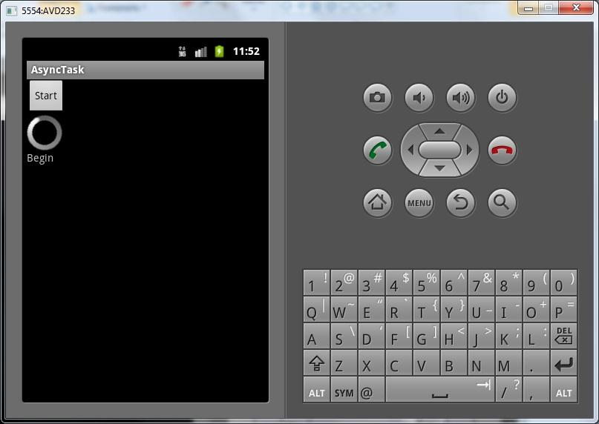

ProgressBar работает, значит, основной поток (отвечающий за UI) - свободен.

Через две секунды появляется текст End

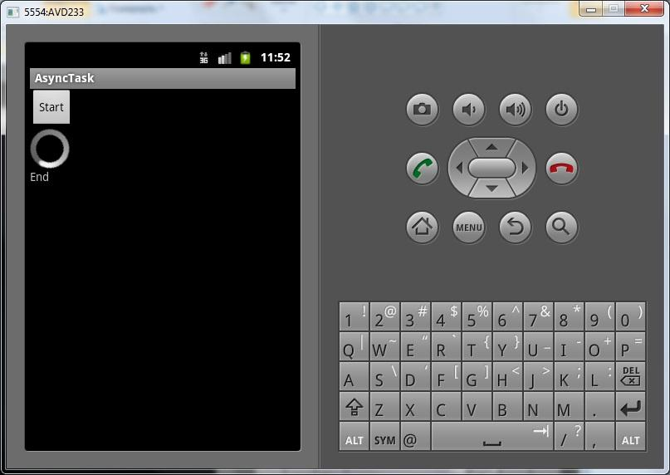

Мы получили работающую в новом потоке задачу и доступ к UI. При этом сами не создавали **потоков**и**Handler**, за нас все сделал **AsyncTask**.

Из рассмотренных методов обязательно надо реализовать только **doInBackground**. Остальные два – по желанию.

Этот пример показывает самые простые возможности. Мы везде использовали Void, чтобы пока не возиться с параметрами. Их и прочие возможности мы рассмотрим подробнее в следующих уроках. Пока что необходимо усвоить, в какой последовательности, и в каких потоках выполняются рассмотренные нами методы AsyncTask.

Обратите внимание, что если мы нажмем на Start, пока работает AsyncTask, то создастся и запустится новый AsyncTask. Но старый при этом никуда не денется, и продолжит работу в своем потоке. Т.е. они оба будут работать и обновлять один и тот же экран. Позже мы узнаем, как с этим можно справиться.

Официальный хелп дает **4 правила** использования AsyncTask, я также укажу их здесь:

- объект AsyncTask должен быть создан в UI-потоке

- метод execute должен быть вызван в UI-потоке

- не вызывайте напрямую методы onPreExecute, doInBackground, onPostExecute и onProgressUpdate (последний мы пока не проходили)

- AsyncTask может быть запущен (execute) только один раз, иначе будет exception

**Урок 87. AsyncTask. Параметры. Промежуточные результаты**

В этом уроке:

- используем параметры  
- выводим промежуточные результаты

На прошлом уроке мы увидели, как AsyncTask может взаимодействовать с экраном **до**и **после**выполнения задачи. Но часто бывает, что нужно **в процессе работы** выводить промежуточный результат.  На этом уроке посмотрим, как это можно реализовать. А также разберемся, как можно передавать **данные**в AsyncTask.

При описании класса-наследника AsyncTask мы в угловых скобках указываем три типа данных:

1) Тип **входных**данных. Это данные, которые пойдут на вход AsyncTask

2) Тип **промежуточных**данных. Данные, которые используются для вывода промежуточных результатов

3) Тип **возвращаемых**данных. То, что вернет AsyncTask после работы.

В прошлом уроке мы указали <Void, Void, Void>. Это означало, что мы не используем параметры. Теперь попробуем воспользоваться ими. Нам надо вместо Void указать типы данных, которые будем использовать. В этом уроке используем первые два, третий пока оставим Void. Первые два – это у нас входные данные и промежуточные результаты.

Мы будем писать приложение, эмулирующее загрузку файлов. На вход в AsyncTask будем давать адреса файлов - для этих данных используем тип String. В процессе загрузки файлов будем выдавать кол-во уже загруженных файлов, как промежуточные результаты. Для этих данных можно использовать тип Integer. Т.е. в угловых скобках первый тип у нас будет String, а второй – Integer. Третий мы не используем, там снова укажем Void.

Создадим проект:

**Project name**: P0871_AsyncTaskParams  
**Build Target**: Android 2.3.3  
**Application name**: AsyncTaskParams  
**Package name**: ru.startandroid.develop.p0871asynctaskparams  
**Create Activity**: MainActivity

**strings.xml**:

<?xml version=*"1.0"* encoding=*"utf-8"*?>  
<resources>  
<string name=*"app_name"*>AsyncTaskParams</string>  
<string name=*"start"*>Start</string>  
</resources>

**main.xml**:

<?xml version=*"1.0"* encoding=*"utf-8"*?>  
<LinearLayout  
 xmlns:android=*"http://schemas.android.com/apk/res/android"*  
 android:layout_width=*"fill_parent"*  
 android:layout_height=*"fill_parent"*  
 android:orientation=*"vertical"*>  
<Button  
 android:layout_width=*"wrap_content"*  
 android:layout_height=*"wrap_content"*  
 android:onClick=*"onclick"*  
 android:text=*"@string/start"*>  
</Button>  
<TextView  
 android:id=*"@+id/tvInfo"*  
 android:layout_width=*"wrap_content"*  
 android:layout_height=*"wrap_content"*  
 android:text=*""*>  
</TextView>  
</LinearLayout>

Нажав на кнопку будем стартовать задачу, в TextView будем выводить информацию о работе.

**MainActivity.java**:

**package** ru.startandroid.develop.p0871asynctaskparams;  
  
**import** java.util.concurrent.TimeUnit;  
  
**import** android.app.Activity;  
**import** android.os.AsyncTask;  
**import** android.os.Bundle;  
**import** android.view.View;  
**import** android.widget.TextView;  
  
**public class** MainActivity **extends** Activity {  
  
  MyTask mt;  
  TextView tvInfo;  
  
  **public void** onCreate(Bundle savedInstanceState) {  
    **super**.onCreate(savedInstanceState);  
    setContentView(R.layout.main);  
  
    tvInfo = (TextView) findViewById(R.id.tvInfo);  
  }  
  
  **public void** onclick(View v) {  
    mt = **new** MyTask();  
    mt.execute("file_path_1", "file_path_2", "file_path_3", "file_path_4");  
  }  
  
  **class** MyTask **extends** AsyncTask<String, Integer, Void> {  
      
    @Override  
    **protected void** onPreExecute() {  
      **super**.onPreExecute();  
      tvInfo.setText("Begin");  
    }  
  
    @Override  
    **protected** Void doInBackground(String... urls) {  
      **try** {  
        **int** cnt = 0;  
        **for** (String url : urls) {  
          // загружаем файл  
          downloadFile(url);  
          // выводим промежуточные результаты  
          publishProgress(++cnt);  
        }  
        // разъединяемся  
        TimeUnit.SECONDS.sleep(1);  
      } **catch** (InterruptedException e) {  
        e.printStackTrace();  
      }  
      **return null**;  
    }  
  
  
    @Override  
    **protected void** onProgressUpdate(Integer... values) {  
      **super**.onProgressUpdate(values);  
      tvInfo.setText("Downloaded " + values[0] + " files");  
    }  
  
    @Override  
    **protected void** onPostExecute(Void result) {  
      **super**.onPostExecute(result);  
      tvInfo.setText("End");  
    }  
      
      
    **private void** downloadFile(String url) **throws** InterruptedException {  
      TimeUnit.SECONDS.sleep(2);  
    }  
  }  
}

При описании класса-наследника AsyncTask мы использовали типы данных <String, Integer, Void>. Напомню, что **первый**(String) используется для **входных**данных, **второй**(Integer) – для**промежуточных** данных, **третий**(Void) – для **выходных**данных (пока не используем).

В методе **onPreExecute**, который выполняется перед началом работы AsyncTask, мы пишем в TextView текст Begin.

Обратите внимание на тип входных данных в методе **doInBackground**. Это String. Т.е. здесь используется первый тип из угловых скобок, тип входных данных. В нашей задаче, мы подаем на вход AsyncTask набор адресов файлов для загрузки. Метод doInBackground принимает эти данные и в цикле по одному загружает эти файлы. После загрузки каждого файла он вызывает метод publishProgress и передает туда кол-во загруженных файлов. После загрузки всех файлов отключаемся.

Когда мы в doInBackground вызываем метод [**publishProgress**](http://elsof.ru/go.php?url=http://developer.android.com/reference/android/os/AsyncTask.html#publishProgress(Progress...))и передаем туда данные, срабатывает метод [**onProgressUpdate**](http://elsof.ru/go.php?url=http://developer.android.com/reference/android/os/AsyncTask.html#onProgressUpdate(Progress...)) и получает эти данные. Тип этих данных равен второму типу из угловых скобок, т.е. Integer. Метод onProgressUpdate используется для вывода промежуточных результатов. Он выполняется в основном потоке и имеет доступ к UI. Из doInBackground мы (с помощью publishProgress) передали в onProgressUpdate кол-во загруженных файлов – это кол-во и выводим в TextView.

Метод **onPostExecute**выполняется по завершению задачи, выводим текст End в TextView.

Метод **downloadFile**– эмуляция загрузки файлов, просто пауза в 2 секунды.

В методе **onclick**мы создаем AsyncTask и запускаем его методом execute. На вход этому методу передаем набор переменных типа String. String используется, потому что мы его указали в угловых скобках на первом месте – это тип входных данных. Я передаю данные просто перечислив их через запятую, но можно использовать и массив.

Все сохраним и запустим. Нажмем **Start**. Появился текст Begin

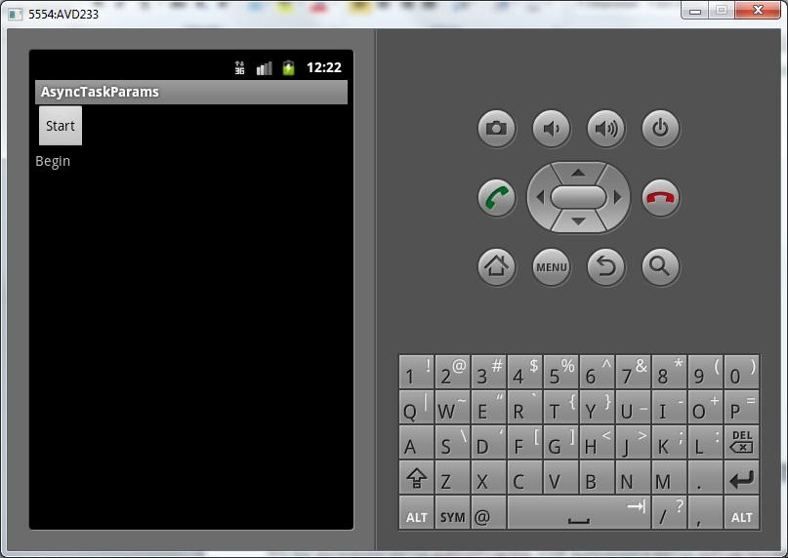

Т.е. сработал метод onPreExecute

Далее пошел отсчет загруженных файлов

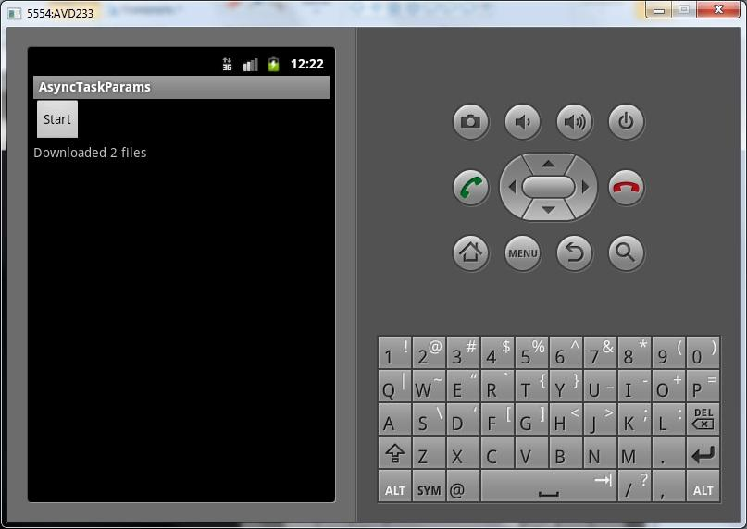

Это мы вызываем метод publishProgress, чтоб выполнился метод onProgressUpdate и обновил экран

Появился текст End

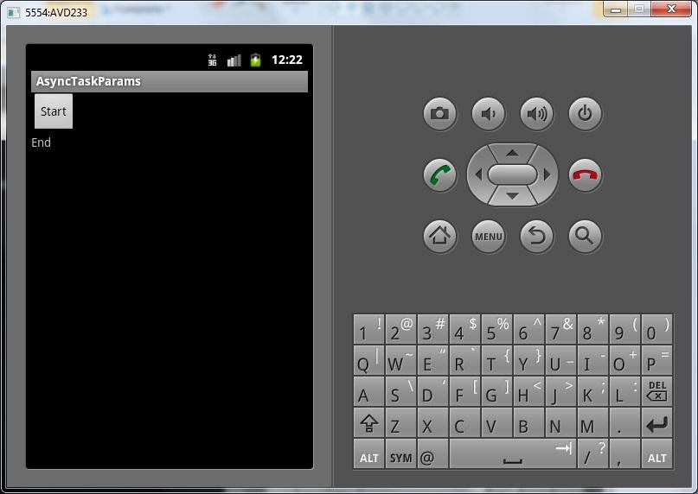

Это выполнился onPostExecute

Сейчас, наверно, кажется, что методов целая куча и в них можно запутаться, попробуем резюмировать:

**execute**– этот метод мы явно вызываем, чтобы начать выполнение задачи. В него мы передаем набор данных  определенного типа. Этот тип указан первым в угловых скобках при описании AsyncTask (в нашем примере это String).

**onPreExecute**и **onPostExecute**– их мы сами явно не вызываем, они вызываются системой в начале и конце выполнения задачи.

**doInBackground**– в нем мы указываем, что нам надо сделать в новом потоке. На вход поступают данные, которые мы передали в execute. Явно не вызываем.

**publishProgress**– явно вызываем в методах doInBackground, onPreExecute или onPostExecute. На вход передаем промежуточные данные определенного типа. Этот тип указан вторым в угловых скобках при описании AsyncTask (в нашем примере это Integer).

**onProgressUpdate**– метод получает на вход промежуточные результаты. Сами не вызываем, вместо этого используем метод publishProgress. То, что передаем в publishProgress, попадает в onProgressUpdate.

Еще имеет смысл пояснить такой момент. Метод **onProgressUpdate**принимает на вход набор параметров. Мы же в этом уроке передаем ему (через **publishProgress**) всего одно значение. Поэтому чтобы прочесть это значение мы берем первый элемент массива ([0]).

Ну и на всякий случай напишу, что в этом примере мы использовали String и Integer, но вы в решении ваших задач можете использовать какие угодно типы-классы, хоть свои собственные.

**Урок 88. AsyncTask. Итоговый результат. Метод get**

В этом уроке:

- используем третий параметр  
- используем метод get для получения результата

На прошлом уроке мы рассмотрели типы данных, которые указываем в угловых скобках при описании класса-наследника AsyncTask. Их три:

1) Тип **входных**данных. Это данные, которые пойдут на вход AsyncTask

2) Тип **промежуточных**данных. Данные, которые используются для вывода промежуточных результатов

3) Тип **возвращаемых**данных. То, что вернет AsyncTask после работы.

Мы уже поработали с первыми двумя. Сейчас будем использовать **третий**. Это тип (класс) объекта, который должен нам **вернуться**из AsyncTask. Получить этот объект мы можем двумя способами:

1) Он передается на вход метода **onPostExecute**, который срабатывает по окончании задачи

2) Метод [**get**](http://elsof.ru/go.php?url=http://developer.android.com/reference/android/os/AsyncTask.html#get())возвращает нам этот объект

Мы вызываем метод get, чтобы получить результат работы AsyncTask. Но что будет, если задача еще не завершена, а мы вызвали get? Метод get будет ждать. Т.е. просто блокирует поток, в котором он выполняется, и не отпустит, пока не получит какой-то результат или не выскочит exception.

Есть еще реализация метода [**get**](http://elsof.ru/go.php?url=http://developer.android.com/reference/android/os/AsyncTask.html#get(long, java.util.concurrent.TimeUnit)) с таймаутом. В этом случае get будет ждать указанное время, а потом сгенерирует Exception. Если же задача уже была завершена, то метод выполнится сразу и ждать ничего не будет.

Посмотрим на примере. Создадим приложение, будем запускать задачу, которая будет висеть 5 секунд, и попробуем повызывать метод get.

Создадим проект:

**Project name**: P0881_AsyncTaskResult  
**Build Target**: Android 2.3.3  
**Application name**: AsyncTaskResult  
**Package name**: ru.startandroid.develop.p0881asynctaskresult  
**Create Activity**: MainActivity

**strings.xml**:

<?xml version=*"1.0"* encoding=*"utf-8"*?>  
<resources>  
<string name=*"app_name"*>AsyncTaskResult</string>  
<string name=*"start"*>Start</string>  
<string name=*"get"*>Result</string>  
</resources>

**main.xml**:

<?xml version=*"1.0"* encoding=*"utf-8"*?>  
<LinearLayout  
 xmlns:android=*"http://schemas.android.com/apk/res/android"*  
 android:layout_width=*"fill_parent"*  
 android:layout_height=*"fill_parent"*  
 android:orientation=*"vertical"*>  
<Button  
 android:id=*"@+id/btnStart"*  
 android:layout_width=*"wrap_content"*  
 android:layout_height=*"wrap_content"*  
 android:onClick=*"onclick"*  
 android:text=*"@string/start"*>  
</Button>  
<Button  
 android:id=*"@+id/btnGet"*  
 android:layout_width=*"wrap_content"*  
 android:layout_height=*"wrap_content"*  
 android:text=*"@string/get"*  
 android:onClick=*"onclick"*>  
</Button>  
<ProgressBar  
 android:layout_width=*"wrap_content"*  
 android:layout_height=*"wrap_content"*>  
</ProgressBar>  
<TextView  
 android:id=*"@+id/tvInfo"*  
 android:layout_width=*"wrap_content"*  
 android:layout_height=*"wrap_content"*  
 android:text=*""*>  
</TextView>  
</LinearLayout>

Кнопка Start будет начинать выполнение задачи, а кнопка Result – выводить результат. ProgressBar, который покажет, что приложение висит. TextView для вывода информации.

**MainActivity.java**:

**package** ru.startandroid.develop.p0881asynctaskresult;  
  
**import** java.util.concurrent.ExecutionException;  
**import** java.util.concurrent.TimeUnit;  
  
**import** android.app.Activity;  
**import** android.os.AsyncTask;  
**import** android.os.Bundle;  
**import** android.util.Log;  
**import** android.view.View;  
**import** android.widget.TextView;  
**import** android.widget.Toast;  
  
**public class** MainActivity **extends** Activity {  
  
  **final** String LOG_TAG = "myLogs";  
    
  MyTask mt;  
  TextView tvInfo;  
  
  **public void** onCreate(Bundle savedInstanceState) {  
    **super**.onCreate(savedInstanceState);  
    setContentView(R.layout.main);  
  
    tvInfo = (TextView) findViewById(R.id.tvInfo);  
  }  
  
  **public void** onclick(View v) {  
    **switch** (v.getId()) {  
    **case** R.id.btnStart:  
      mt = **new** MyTask();  
      mt.execute();  
      **break**;  
    **case** R.id.btnGet:  
      showResult();  
      **break**;  
    **default**:  
      **break**;  
    }  
  }  
    
  **private void** showResult() {  
    **if** (mt == **null**) **return**;  
    **int** result = -1;  
    **try** {  
      Log.d(LOG_TAG, "Try to get result");        
      result = mt.get();  
      Log.d(LOG_TAG, "get returns " + result);  
      Toast.makeText(this, "get returns " + result, Toast.LENGTH_LONG).show();  
    } **catch** (InterruptedException e) {  
      e.printStackTrace();  
    } **catch** (ExecutionException e) {  
      e.printStackTrace();  
    }  
  }  
  
  **class** MyTask **extends** AsyncTask<Void, Void, Integer> {  
    @Override  
    **protected void** onPreExecute() {  
      **super**.onPreExecute();  
      tvInfo.setText("Begin");  
      Log.d(LOG_TAG, "Begin");  
    }  
      
      
    @Override  
    **protected** Integer doInBackground(Void... params) {  
      **try** {  
        TimeUnit.SECONDS.sleep(5);  
      } **catch** (InterruptedException e) {  
        e.printStackTrace();  
      }  
      **return** 100500;  
    }  
      
    @Override  
    **protected void** onPostExecute(Integer result) {  
      **super**.onPostExecute(result);  
      tvInfo.setText("End. Result = " + result);  
      Log.d(LOG_TAG, "End. Result = " + result);  
        
    }  
  }  
}

В **onclick**мы определяем, какая кнопка была нажата. Если Start, то создаем и запускаем задачу. Если Result, то вызываем метод showResult.

В **showResult**мы пытаемся получить результат из текущей задачи с помощью метода get. Результат выводим в лог и на экран.

В описании AsyncTask мы указали Void для первых двух типов данных и Integer для третьего. Этот третий Integer и есть тип (класс) объекта, который должен нам вернуться из AsyncTask. Обратите внимание, что этот тип указан как тип **возвращаемых** данных для метода **doInBackground**и как**входящий**для метода **onPostExecute**. Т.е. мы выполняем задачу в **doInBackground**, формируем**результат**типа Integer и **возвращаем**его как результат работы этого метода. И далее этот результат попадает и может быть использован в **onPostExecute**, который выполняется после завершения задачи. Мы выводим его в лог и на экран.

В **doInBackground**мы ставим паузу в 5 секунд и возвращаем число 100500.

Все сохраним и запустим приложение. Жмем **Start**

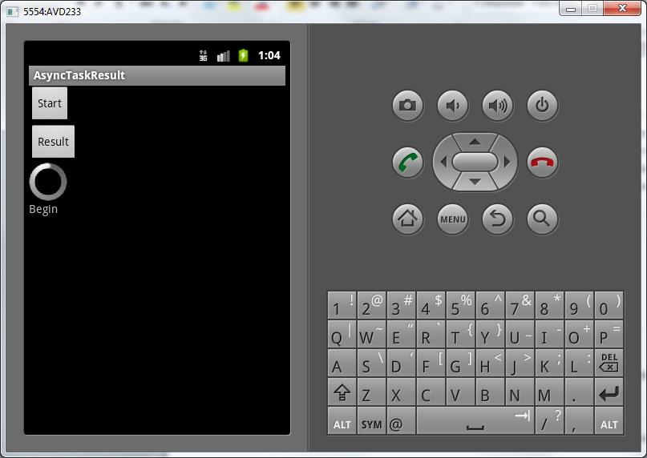

и ждем 5 секунд, пока отработает задача. Появляется текст с результатом.

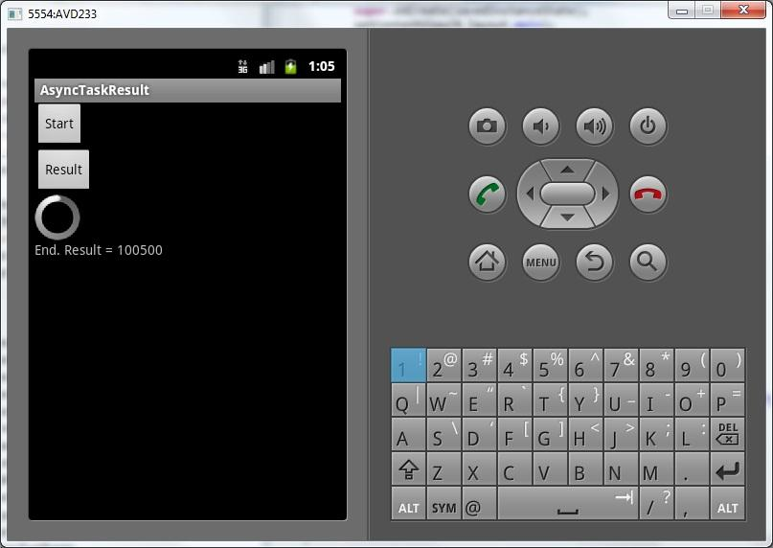

Теперь нажмем **Result**

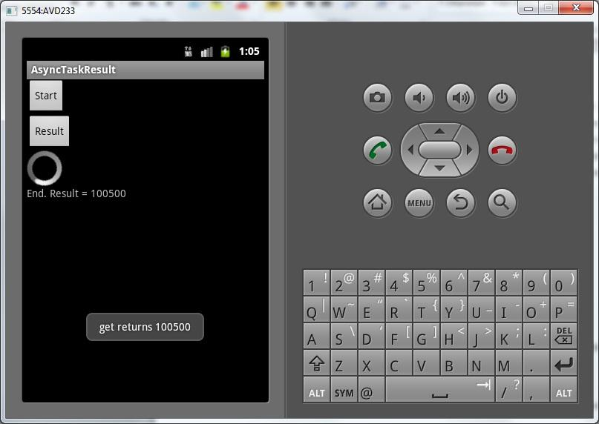

AsyncTask дал нам тот же самый результат, который пришел в onPostExecute. Все логично.

Теперь попробуем вызвать метод get пока не завершилась задача. Для этого надо нажать **Start**и сразу же нажать **Result**

Жмем **Start**, и сразу за ним **Result**

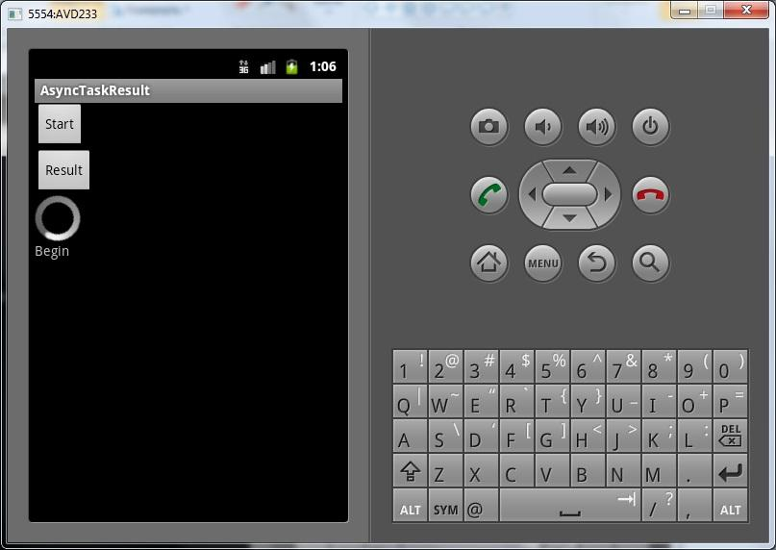

остановился **ProgressBar**, т.к. основной поток **блокирован**методом get. Метод get ждет завершения AsyncTask. Это продолжается пока не выполнится то, что мы написали в **doInBackground**. После этого метод get возвращает нам результат и освобождает поток.

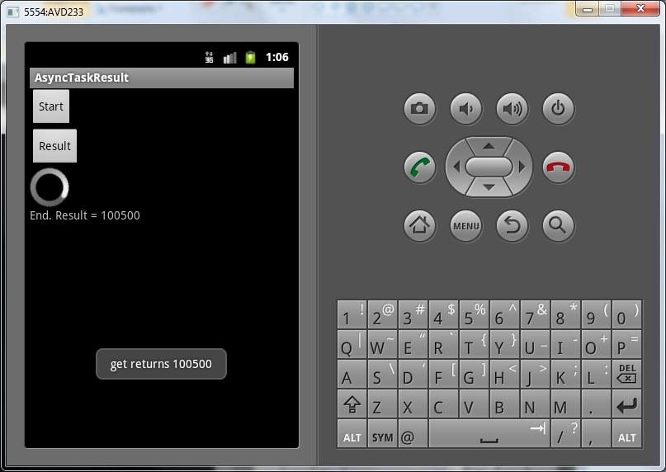

Смотрим логи:

*13:06:27.224: D/myLogs(656): Begin  
13:06:27.479: D/myLogs(656): Try to get result  
13:06:32.316: D/myLogs(656): get returns 100500  
13:06:32.364: D/myLogs(656): End. Result = 100500*

Видно, как началась задача (***Begin***). Почти сразу же нажали на Result и запустили метод get (***Try to get result***). А вот отработал (***get returns 100500***) метод get только спустя 5 секунд, т.е. пока не завершилась задача. Все это время он ждал и, тем самым, блокировал поток, в котором был запущен. Примерно в то же время отработал и onPostExecute (***End. Result = 100500***).

Попробуем добавить таймаут. Перепишем метод **showResult**:

**private void** showResult() {  
    **if** (mt == **null**) **return**;  
    **int** result = -1;  
    **try** {  
      Log.d(LOG_TAG, "Try to get result");        
      result = mt.get(1, TimeUnit.SECONDS);  
      Log.d(LOG_TAG, "get returns " + result);  
      Toast.makeText(this, "get returns " + result, Toast.LENGTH_LONG).show();  
    } **catch** (InterruptedException e) {  
      e.printStackTrace();  
    } **catch** (ExecutionException e) {  
      e.printStackTrace();  
    } **catch** (TimeoutException e) {  
      Log.d(LOG_TAG, "get timeout, result = " + result);  
      e.printStackTrace();  
    }  
  }

Изменился метод get. Теперь он ждет одну секунду, и если не получает результат, то генерирует**TimeoutException**. Мы это исключение ловим и выводим в лог соответствующее сообщение.

Сохраняем, запускаем. Жмем **Start**и сразу же **Result**. Приложение снова подвисает, но через секунду оживает. Смотрим лог:

*13:10:42.574: D/myLogs(724): Begin  
13:10:42.875: D/myLogs(724): Try to get result  
13:10:43.883: D/myLogs(724): get timeout, result = -1  
13:10:47.615: D/myLogs(724): End. Result = 100500*

Видно, как началась задача (***Begin***). Почти сразу же нажали на Result и запустили метод get (***Try to get result***). Через секунду сработал TimeoutException, и видим, что get не вернул нам никакой результат (***get timeout, result = -1***).  Ну а через 5 секунд после начала успешно сработал onPostExecute (***End. Result = 100500***).

**Урок 89. AsyncTask. Cancel – отменяем задачу в процессе выполнения**

В этом уроке:

- отменяем задачу в процессе выполнения

Иногда возникает необходимость отменить уже выполняющуюся задачу. Для этого в AsyncTask есть метод [**cancel**](http://elsof.ru/go.php?url=http://developer.android.com/reference/android/os/AsyncTask.html#cancel(boolean)). Он на вход принимает boolean-параметр, который указывает, может ли система прервать выполнение потока.

Но вообще, рекомендуется не ждать, пока система завершит поток, а действовать самим. В doInBackground мы должны периодически вызывать метод [**isCancelled**](http://elsof.ru/go.php?url=http://developer.android.com/reference/android/os/AsyncTask.html#isCancelled()). Как только мы выполним метод cancel для AsyncTask, isCancelled будет возвращать true. А это значит, что мы должны завершить метод doInBackground.

Т.е. метод **cancel**– это мы **ставим метку**, что задачу надо отменить. Метод **isCancelled**– мы же сами эту **метку читаем**и предпринимаем действия, для завершения работы задачи.

Метод **cancel**возвращает boolean. Мы получим **false**, если задача уже **завершена**или **отменена**.

Рассмотрим на примере.

Создадим проект:

**Project name**: P0891_AsyncTaskCancel  
**Build Target**: Android 2.3.3  
**Application name**: AsyncTaskCancel  
**Package name**: ru.startandroid.develop.p0891asynctaskcancel  
**Create Activity**: MainActivity

**strings.xml**:

<?xml version=*"1.0"* encoding=*"utf-8"*?>  
<resources>  
<string name=*"app_name"*>AsyncTaskCancel</string>  
<string name=*"start"*>Start</string>  
<string name=*"cancel"*>Cancel</string>  
</resources>

**main.xml**:

<?xml version=*"1.0"* encoding=*"utf-8"*?>  
<LinearLayout  
 xmlns:android=*"http://schemas.android.com/apk/res/android"*  
 android:layout_width=*"fill_parent"*  
 android:layout_height=*"fill_parent"*  
 android:orientation=*"vertical"*>  
<Button  
 android:id=*"@+id/btnStart"*  
 android:layout_width=*"wrap_content"*  
 android:layout_height=*"wrap_content"*  
 android:onClick=*"onclick"*  
 android:text=*"@string/start"*>  
</Button>  
<Button  
 android:id=*"@+id/btnCancel"*  
 android:layout_width=*"wrap_content"*  
 android:layout_height=*"wrap_content"*  
 android:onClick=*"onclick"*  
 android:text=*"@string/cancel"*>  
</Button>  
<TextView  
 android:id=*"@+id/tvInfo"*  
 android:layout_width=*"wrap_content"*  
 android:layout_height=*"wrap_content"*  
 android:text=*""*>  
</TextView>  
</LinearLayout>

Кнопки старта и отмены задачи, и TextView для вывода текста.

**MainActivity.java**:

**package** ru.startandroid.develop.p0891asynctaskcancel;  
  
**import** java.util.concurrent.TimeUnit;  
  
**import** android.app.Activity;  
**import** android.os.AsyncTask;  
**import** android.os.Bundle;  
**import** android.util.Log;  
**import** android.view.View;  
**import** android.widget.TextView;  
  
**public class** MainActivity **extends** Activity {  
  
  **final** String LOG_TAG = "myLogs";  
  
  MyTask mt;  
  TextView tvInfo;  
  
  **public void** onCreate(Bundle savedInstanceState) {  
    **super**.onCreate(savedInstanceState);  
    setContentView(R.layout.main);  
  
    tvInfo = (TextView) findViewById(R.id.tvInfo);  
  }  
  
  **public void** onclick(View v) {  
    **switch** (v.getId()) {  
    **case** R.id.btnStart:  
      mt = **new** MyTask();  
      mt.execute();  
      **break**;  
    **case** R.id.btnCancel:  
      cancelTask();  
      **break**;  
    **default**:  
      **break**;  
    }  
  }  
  
  **private void** cancelTask() {  
    **if** (mt == **null**) **return**;  
    Log.d(LOG_TAG, "cancel result: " + mt.cancel(**false**));  
  }  
  
  **class** MyTask **extends** AsyncTask<Void, Void, Void> {  
    @Override  
    **protected void** onPreExecute() {  
      **super**.onPreExecute();  
      tvInfo.setText("Begin");  
      Log.d(LOG_TAG, "Begin");  
    }  
  
    @Override  
    **protected** Void doInBackground(Void... params) {  
      **try** {  
        **for** (**int** i = 0; i < 5; i++) {  
          TimeUnit.SECONDS.sleep(1);  
          Log.d(LOG_TAG, "isCancelled: " + isCancelled());  
        }  
      } **catch** (InterruptedException e) {  
        Log.d(LOG_TAG, "Interrupted");  
        e.printStackTrace();  
      }  
      **return null**;  
    }  
  
    @Override  
    **protected void** onPostExecute(Void result) {  
      **super**.onPostExecute(result);  
      tvInfo.setText("End");  
      Log.d(LOG_TAG, "End");  
    }  
      
    @Override  
    **protected void** onCancelled() {  
      **super**.onCancelled();  
      tvInfo.setText("Cancel");  
      Log.d(LOG_TAG, "Cancel");  
  
    }  
  }  
}

По нажатию кнопки **Cancel**выполняется метод cancelTask, в котором выполняем cancel (с параметром false) для AsyncTask.

В **doInBackground**в цикле гоняем паузы и выводим в лог результат метода isCancelled.

Метод [**onCancelled**](http://elsof.ru/go.php?url=http://developer.android.com/reference/android/os/AsyncTask.html#onCancelled())вызывается системой вместо onPostExecute, если задача была отменена.

Все сохраним и запустим приложение.

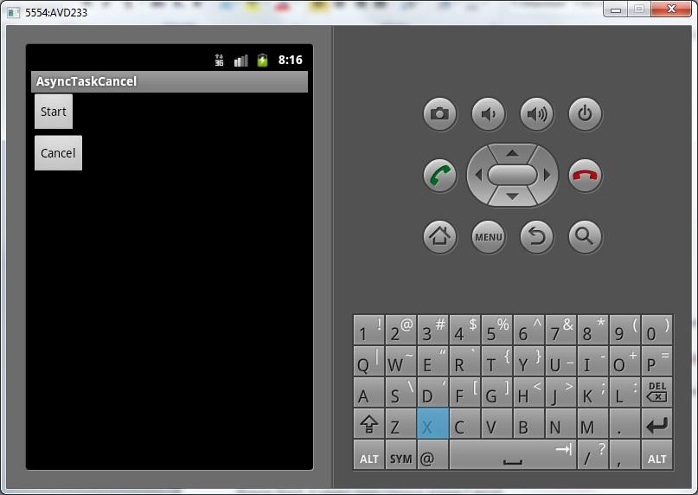

Жмем **Start**, а через пару секунд жмем **Cancel**.

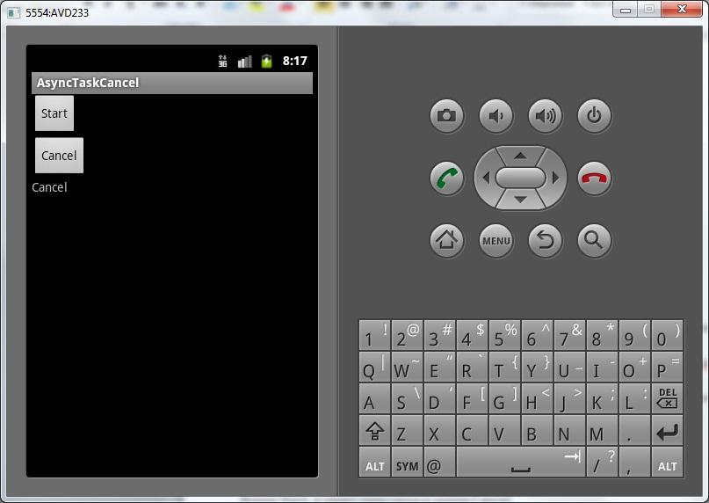

Смотрим логи:

*08:17:51.956: D/myLogs(487): Begin  
08:17:52.993: D/myLogs(487): isCancelled: false  
08:17:53.998: D/myLogs(487): isCancelled: false  
08:17:54.543: D/myLogs(487): cancel result: true  
08:17:54.552: D/myLogs(487): Cancel  
08:17:55.042: D/myLogs(487): isCancelled: true  
08:17:56.061: D/myLogs(487): isCancelled: true  
08:17:57.111: D/myLogs(487): isCancelled: true*

Мы видим, что в первых двух циклах задачи метод isCancelled возвращал false. Затем мы нажали Cancel (***cancel result: true***). Сразу же сработал метод onCancelled (***Cancel***). А метод doInBackground продолжил свою работу и докрутил цикл до конца. Но при этом метод onPostExecute, который обычно вызывается в конце задачи, не был вызван вообще, потому что мы отменили задачу (методом cancel).

Т.е. мы хоть cancel и выполнили, но задача продолжила работать. Завершать задачу надо нам самим. Для этого мы читаем **isCancelled** и, если он **true**, то **завершаем** метод doInBackground. Т.е. в нашем случае надо переписать метод doInBackground:

**protected** Void doInBackground(Void... params) {  
      **try** {  
        **for** (**int** i = 0; i < 5; i++) {  
          TimeUnit.SECONDS.sleep(1);  
          **if** (isCancelled()) **return null**;  
          Log.d(LOG_TAG, "isCancelled: " + isCancelled());  
        }  
      } **catch** (InterruptedException e) {  
        Log.d(LOG_TAG, "Interrupted");  
        e.printStackTrace();  
      }  
      **return null**;  
    }

Мы просто добавили проверку **isCancelled**. Если он возвращает true, то выходим (return). Разумеется, в более сложных задачах может потребоваться более продуманная логика выхода.

Теперь если мы нажмем **Cancel** в процессе выполнения задачи, doInBackground остановит свою работу, как только сможет:

*08:40:12.439: D/myLogs(440): Begin  
08:40:13.498: D/myLogs(440): isCancelled: false  
08:40:14.558: D/myLogs(440): isCancelled: false  
08:40:15.118: D/myLogs(440): cancel result: true  
08:40:15.138: D/myLogs(440): Cancel*

Удалите или закомментируйте только что добавленную строку:

**if** (isCancelled()) **return null**;

в методе doInBackground. Нам сейчас будет не нужна явная проверка отмены задачи. Мы проверим, что сделает метод cancel, если передать в него true.

Перепишем cancelTask():

**private void** cancelTask() {  
    **if** (mt == **null**) **return**;  
    Log.d(LOG_TAG, "cancel result: " + mt.cancel(**true**));  
  }

В метод cancel передаем true. Т.е. он попытается сам остановить поток.

Сохраняем, запускаем приложение. Жмем **Start**, а через пару секунд жмем **Cancel**. Смотрим логи:

*08:58:35.949: D/myLogs(545): Begin  
08:58:37.023: D/myLogs(545): isCancelled: false  
08:58:38.052: D/myLogs(545): isCancelled: false  
08:58:38.688: D/myLogs(545): cancel result: true  
08:58:38.698: D/myLogs(545): Interrupted  
08:58:38.710: D/myLogs(545): Cancel*

Мы видим, что метод doInBackground завершил работу, т.к. метод sleep сгенерировал InterruptedException (***Interrupted***). Т.е. когда используем sleep, остановка работы потока работает. Но не факт, что сработает в других случаях. Поэтому повторюсь: не надейтесь особо на cancel(true), а используйте проверку **isCancelled** или метод **onCancelled** для завершения своей задачи. Либо проверьте и убедитесь, что cancel(true) работает в ваших условиях.

Ну и для теста попробуйте нажать Cancel, когда задача уже завершена или отменена. В этом случае метод cancel вернет false.

P.S. Я тестировал это все на версии Android 2.3.3. На форуме, в ветке этого урока, было замечено, что поведение отмены задачи немного отличается в 4-й версии Android.

**Урок 90. AsyncTask. Status – статусы задачи**

В этом уроке:

- читаем статусы задачи

Мы всегда можем определить, в каком состоянии сейчас находится задача. Для этого используются статусы. Их всего [**три**](http://elsof.ru/go.php?url=http://developer.android.com/reference/android/os/AsyncTask.Status.html#enumconstants):

**PENDING**– задача еще не запущена

**RUNNING**– задача в работе

**FINISHED**– метод onPostExecute отработал, т.е. задача успешно завершена

В принципе по названиям все понятно, но посмотрим и убедимся сами. К тому же, не очень понятно, в каком статусе будет задача, если мы ее отменим методом cancel.

Рассмотрим на примере.

Создадим проект:

**Project name**: P0901_AsyncTaskStatus  
**Build Target**: Android 2.3.3  
**Application name**: AsyncTaskStatus  
**Package name**: ru.startandroid.develop.p0901asynctaskstatus  
**Create Activity**: MainActivity

**strings.xml**:

<?xml version=*"1.0"* encoding=*"utf-8"*?>  
<resources>  
<string name=*"app_name"*>AsyncTaskStatus</string>  
<string name=*"start"*>Start</string>  
<string name=*"status"*>Status</string>  
</resources>

**main.xml**:

<?xml version=*"1.0"* encoding=*"utf-8"*?>  
<LinearLayout  
 xmlns:android=*"http://schemas.android.com/apk/res/android"*  
 android:layout_width=*"fill_parent"*  
 android:layout_height=*"fill_parent"*  
 android:orientation=*"vertical"*>  
<Button  
 android:id=*"@+id/btnStart"*  
 android:layout_width=*"wrap_content"*  
 android:layout_height=*"wrap_content"*  
 android:onClick=*"onclick"*  
 android:text=*"@string/start"*>  
</Button>  
<Button  
 android:id=*"@+id/btnStatus"*  
 android:layout_width=*"wrap_content"*  
 android:layout_height=*"wrap_content"*  
 android:onClick=*"onclick"*  
 android:text=*"@string/status"*>  
</Button>  
<TextView  
 android:id=*"@+id/tvInfo"*  
 android:layout_width=*"wrap_content"*  
 android:layout_height=*"wrap_content"*  
 android:text=*""*>  
</TextView>  
</LinearLayout>

По кнопке **Start**запускаем задачу, по кнопке **Status**будем выводить ее статус.

**MainActivity.java**:

**package** ru.startandroid.develop.p0901asynctaskstatus;  
  
**import** java.util.concurrent.TimeUnit;  
  
**import** android.app.Activity;  
**import** android.os.AsyncTask;  
**import** android.os.Bundle;  
**import** android.view.View;  
**import** android.widget.TextView;  
**import** android.widget.Toast;  
  
**public class** MainActivity **extends** Activity {  
  
  MyTask mt;  
  TextView tvInfo;  
  
  **public void** onCreate(Bundle savedInstanceState) {  
    **super**.onCreate(savedInstanceState);  
    setContentView(R.layout.main);  
  
    tvInfo = (TextView) findViewById(R.id.tvInfo);  
  }  
  
  **public void** onclick(View v) {  
    **switch** (v.getId()) {  
    **case** R.id.btnStart:  
      startTask();  
      **break**;  
    **case** R.id.btnStatus:  
      showStatus();  
      **break**;  
    **default**:  
      **break**;  
    }  
  }  
  
  **private void** startTask() {  
    mt = **new** MyTask();  
  }  
  
  **private void** showStatus() {  
    **if** (mt != **null**)  
      Toast.makeText(this, mt.getStatus().toString(), Toast.LENGTH_SHORT).show();  
  }  
  
  
  **class** MyTask **extends** AsyncTask<Void, Void, Void> {  
    @Override  
    **protected void** onPreExecute() {  
      **super**.onPreExecute();  
      tvInfo.setText("Begin");  
    }  
  
    @Override  
    **protected** Void doInBackground(Void... params) {  
      **try** {  
        **for** (**int** i = 0; i < 5; i++) {  
**if** (isCancelled()) **return null**;  
          TimeUnit.SECONDS.sleep(1);  
        }  
      } **catch** (InterruptedException e) {  
        e.printStackTrace();  
      }  
      **return null**;  
    }  
  
    @Override  
    **protected void** onPostExecute(Void result) {  
      **super**.onPostExecute(result);  
      tvInfo.setText("End");  
    }  
      
    @Override  
    **protected void** onCancelled() {  
      **super**.onCancelled();  
      tvInfo.setText("Cancel");  
    }  
  }  
}

По нажатию кнопки **Start**срабатывает метод startTask. В нем мы просто создаем новую задачу, но пока что не запускаем ее.

По нажатию кнопки **Status**читаем и выводим на экран статус задачи. Используем метод [**getStatus**](http://elsof.ru/go.php?url=http://developer.android.com/reference/android/os/AsyncTask.html#getStatus()).

Сама задача проста, гоняем в цикле паузы.

Все сохраним и запустим.

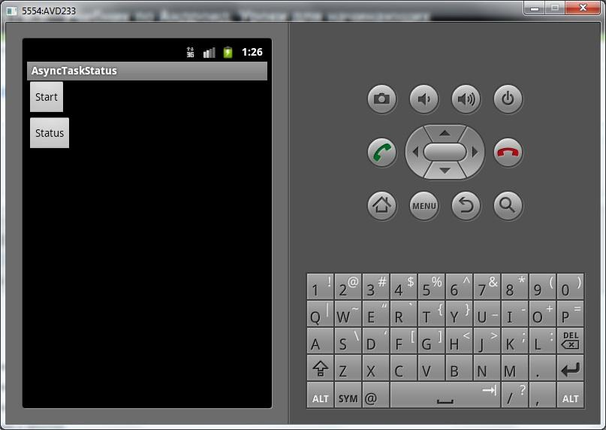

Жмем **Start**– задача создалась.

Жмем **Status**

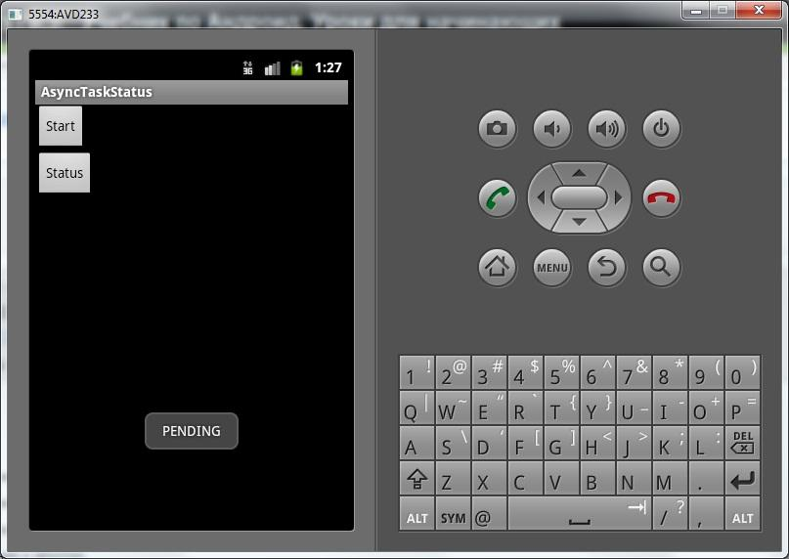

Статус = **PENDING**. Все верно, задача еще не запущена.

Перепишем метод **startTask**:

**private void** startTask() {  
    mt = **new** MyTask();  
    mt.execute();  
  }

Теперь будем создавать задачу и запускать ее.

Сохраняем, запускаем. Жмем **Start**. Задача начала работать.

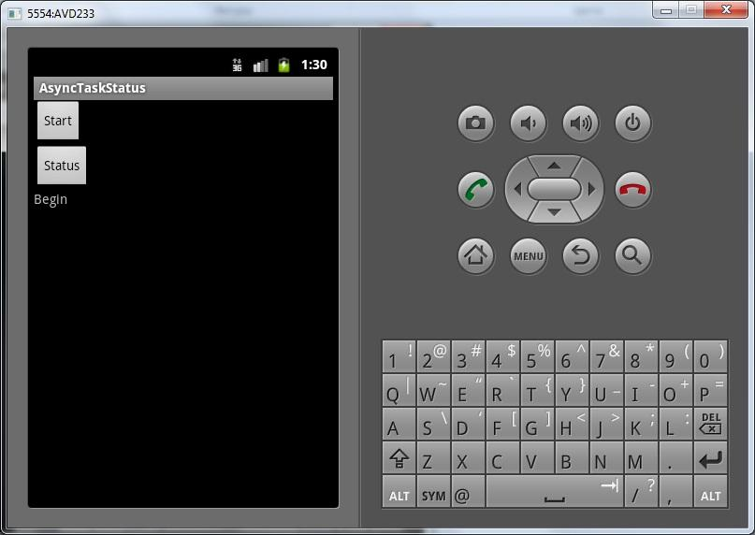

Жмем **Status**, пока задача работает

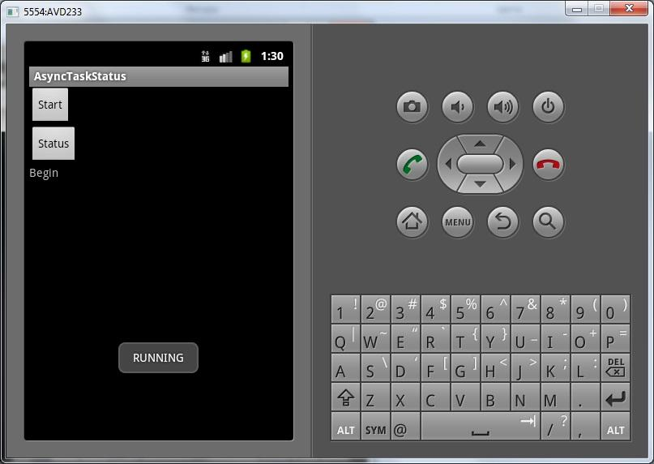

Статус = **RUNNING**. Задача в работе.

После того, как задача завершилась (End на экране), жмем **Status**

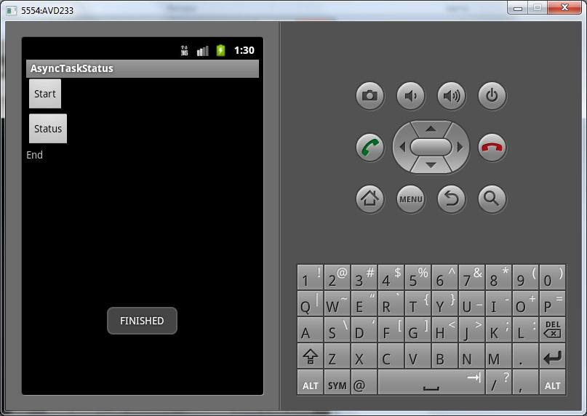

Статус = **FINISHED**. Задача завершена успешно, метод onPostExecute был выполнен.

Теперь посмотрим, какой статус будет если отменить задачу. Перепишем **startTask**:

**private void** startTask() {  
    mt = **new** MyTask();  
    mt.execute();  
    mt.cancel(**false**);  
  }

Недолго думая отменяем задачу сразу после запуска.

Сохраняем, запускаем приложение. Жмем **Start**.

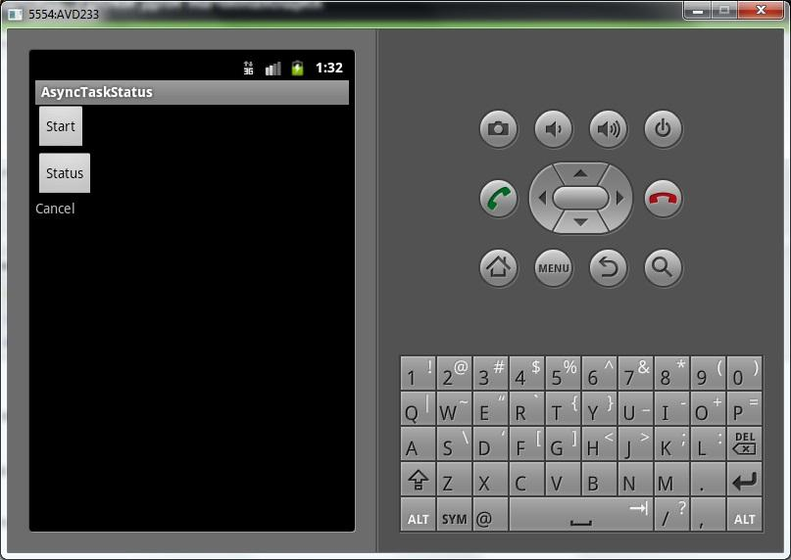

Задача отменилась. Жмем **Status**

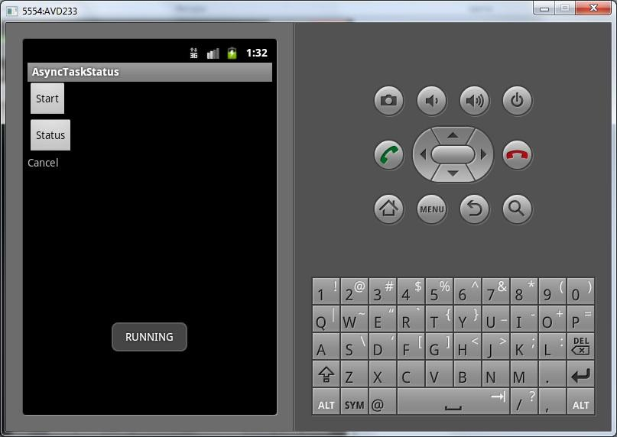

Статус почему-то **RUNNING**, как будто задача в работе. Не особо логично, конечно, но вот такая особенность реализации. Почему нельзя было ввести еще один статус CANCELED – я не знаю. Разработчикам Android виднее.

Как тогда отличить, задача запущена или отменена? Можно использовать метод isCancelled. Перепишем **showStatus**например так:

**private void** showStatus() {  
    **if** (mt != **null**)  
      **if** (mt.isCancelled())  
        Toast.makeText(this, "CANCELLED", Toast.LENGTH_SHORT).show();  
      **else** Toast.makeText(this, mt.getStatus().toString(), Toast.LENGTH_SHORT).show();  
  }

Сохраняем, запускаем приложение. Жмем **Start**, задача отменяется. Жмем **Status**

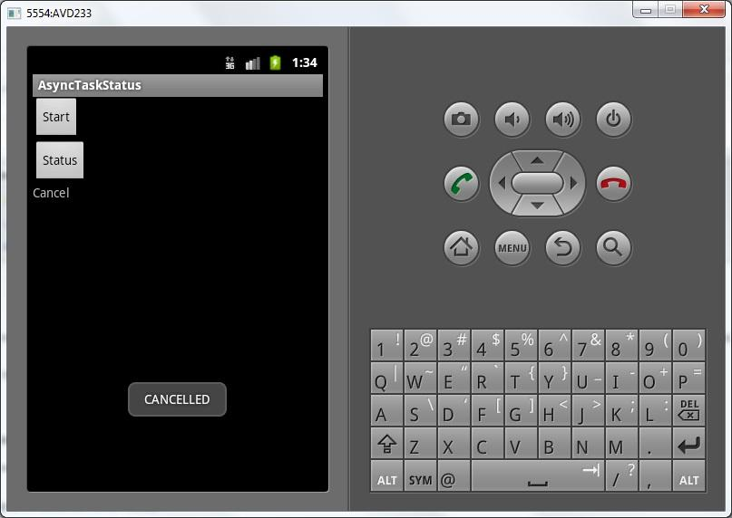

Задача отменена, значит isCancelled вернул true, и мы вывели соответствующее сообщение.

**Урок 91. AsyncTask. Поворот экрана**

В этом уроке:

- сохраняем связь с AsyncTask при повороте экрана

Для полного понимания урока желательно знать, что такое внутренние классы и static объекты.

В прошлых уроках мы в Activity создавали внутренний класс, наследующий AsyncTask. Далее мы по нажатию кнопки создавали экземпляр этого класса и работали с ним. Все бы хорошо … но, если мы повернем экран, Activity будет создано заново, все прошлые объекты будут потеряны. В том числе мы потеряем и ссылку на наш созданный AsyncTask. А сам AsyncTask будет работать со старым Activity и держать его в памяти, т.к. объект внутреннего класса (AsyncTask) содержит скрытую ссылку на объект внешнего класса (Activity).

Давайте в этом убедимся и разберемся, как это пофиксить.

Т.к. будем работать с поворотом экрана, создавайте проект для Android 2.2 и используйте AVD на базе Android 2.2, потому что 2.3 криво поворачивается.

Создадим проект:

**Project name**: P0911_AsyncTaskRotate  
**Build Target**: Android 2.2  
**Application name**: AsyncTaskRotate  
**Package name**: ru.startandroid.develop.p0911asynctaskrotate  
**Create Activity**: MainActivity

**main.xml**:

<?xml version=*"1.0"* encoding=*"utf-8"*?>  
<LinearLayout  
 xmlns:android=*"http://schemas.android.com/apk/res/android"*  
 android:layout_width=*"fill_parent"*  
 android:layout_height=*"fill_parent"*  
 android:orientation=*"vertical"*>  
<TextView  
 android:id=*"@+id/tv"*  
 android:layout_width=*"fill_parent"*  
 android:layout_height=*"wrap_content"*  
 android:text=*""*>  
</TextView>  
</LinearLayout>

**MainActivity.java**:

**import** java.util.concurrent.TimeUnit;  
  
**import** android.app.Activity;  
**import** android.os.AsyncTask;  
**import** android.os.Bundle;  
**import** android.util.Log;  
**import** android.widget.TextView;  
  
**public class** MainActivity **extends** Activity {  
  
  MyTask mt;  
  TextView tv;  
  
  **public void** onCreate(Bundle savedInstanceState) {  
    **super**.onCreate(savedInstanceState);  
    setContentView(R.layout.main);  
    Log.d("qwe", "create MainActivity: " + **this**.hashCode());  
  
    tv = (TextView) findViewById(R.id.tv);  
  
    mt = **new** MyTask();  
    Log.d("qwe", "create MyTask: " + mt.hashCode());  
    mt.execute();  
  }  
  
  **class** MyTask **extends** AsyncTask<String, Integer, Void> {  
  
    @Override  
    **protected** Void doInBackground(String... params) {  
      **try** {  
        **for** (**int** i = 1; i <= 10; i++) {  
          TimeUnit.SECONDS.sleep(1);  
          publishProgress(i);  
          Log.d("qwe", "i = " + i   
              + ", MyTask: " + **this**.hashCode()  
              + ", MainActivity: " + MainActivity.**this**.hashCode());  
        }  
  
      } **catch** (InterruptedException e) {  
        e.printStackTrace();  
      }  
  
      **return null**;  
    }  
  
    @Override  
    **protected void** onProgressUpdate(Integer... values) {  
      **super**.onProgressUpdate(values);  
      tv.setText("i = " + values[0]);  
    }  
  }  
}

Обычный AsyncTask, который в цикле выполняет паузы (1 сек.) и в TextView на экране пишет номер (i) итерации цикла.

Из необычного здесь можно отметить то, что мы используем метод [**hashCode**](http://elsof.ru/go.php?url=http://developer.android.com/reference/java/lang/Object.html#hashCode()). Этот метод возвращает хэш-код объекта. Сейчас не будем вникать что это и зачем нужно. Главное, надо знать, что разным объектам соответствует разный хэш-код. Т.е. по хэш-коду мы будем отличать объекты друг от друга (можно воспринимать хэш-код, как некий ID).

Мы при создании MainActivity и MyTask пишем в лог их хэш-коды. Затем при выполнении задачи, мы также будем писать в лог хэш-коды этих объектов. Сейчас станет понятно, зачем это нужно.

Все сохраним и запускаем приложение. Оно сразу запускает задачу, которая раз в секунду выдает на экран номер итерации цикла. Дождемся пока на экране появится, например, 5

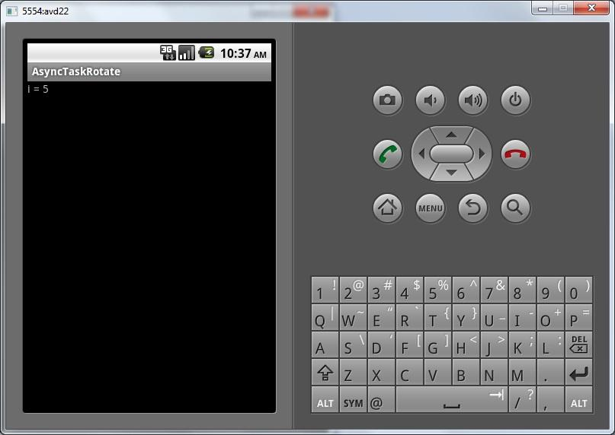

и повернем экран (CTRL+F12 или CTRL+F11)

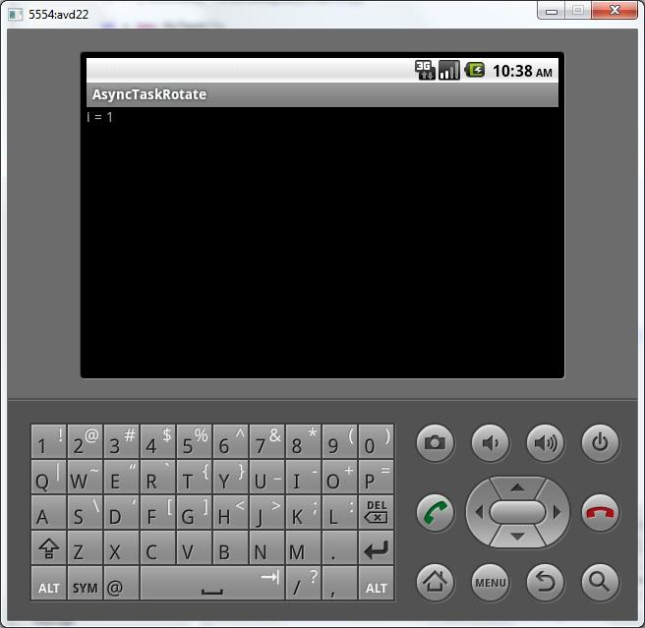

Отсчет снова пошел с единицы.

Дождемся конца отсчета и посмотрим в логи. Буду выдавать их частями и каментить:

*create MainActivity: 1156854488  
create MyTask: 1156875480*

Создались объекты и мы видим их хэш-коды.

Далее начинает работу MyTask

*i = 1, MyTask: 1156875480, MainActivity: 1156854488  
i = 2, MyTask: 1156875480, MainActivity: 1156854488  
i = 3, MyTask: 1156875480, MainActivity: 1156854488  
i = 4, MyTask: 1156875480, MainActivity: 1156854488  
i = 5, MyTask: 1156875480, MainActivity: 1156854488*

Выводит в лог номер итерации и хэш-коды – свой и MainActivity, с которым он работает. Хэш-коды совпадают с теми, что ранее вывелись в лог при создании. Тут все ясно.

Теперь мы поворачиваем экран.

*create MainActivity: 1156904328  
create MyTask: 1156916144*

Создается новое MainActivity и в нем создается новый MyTask. Их хэш-коды (1156904328 и 1156916144)  отличаются от хэш-кодов старых MainActivity и MyTask (1156854488 и 1156875480).  Т.е. это совершенно другие, новые объекты.

*i = 6, MyTask: 1156875480, MainActivity: 1156854488  
i = 7, MyTask: 1156875480, MainActivity: 1156854488  
i = 1, MyTask: 1156916144, MainActivity: 1156904328  
i = 8, MyTask: 1156875480, MainActivity: 1156854488  
i = 2, MyTask: 1156916144, MainActivity: 1156904328  
i = 9, MyTask: 1156875480, MainActivity: 1156854488  
i = 3, MyTask: 1156916144, MainActivity: 1156904328  
i = 10, MyTask: 1156875480, MainActivity: 1156854488  
i = 4, MyTask: 1156916144, MainActivity: 1156904328  
i = 5, MyTask: 1156916144, MainActivity: 1156904328  
i = 6, MyTask: 1156916144, MainActivity: 1156904328  
i = 7, MyTask: 1156916144, MainActivity: 1156904328  
i = 8, MyTask: 1156916144, MainActivity: 1156904328  
i = 9, MyTask: 1156916144, MainActivity: 1156904328  
i = 10, MyTask: 1156916144, MainActivity: 1156904328*

Мы видим, как продолжает работать старый MyTask (1156875480), и работает он со старым MainActivity (1156854488), продолжая отсчет от 6 до 10.

А параллельно с ним работает новый MyTask (1156916144) с новым MainActivity (1156904328), он начал с 1. На экране мы видим именно работу этих новых объектов. Поэтому цифры в TextView снова пошли с единицы. А старые объекты продолжают существовать где-то в памяти и работать. Но главное то, что мы потеряли связь со старым MyTask, создалась новая задача и работа пошла сначала.

Каждый раз начинать задачу заново при повороте экрана – это получится кривое приложение. Будем фиксить. Нам надо при создании нового Activity как-то получать ссылку на старый MyTask и не создавать новый, чтобы не начинать работу с начала, а продолжать ее. В этом нам помогут методы onRetainNonConfigurationInstance и getLastNonConfigurationInstance. О них можно прочесть в уроке 70.

Добавим в класс MainActivity реализацию метода **onRetainNonConfigurationInstance**:

**public** Object onRetainNonConfigurationInstance() {  
    **return** mt;  
  }

При повороте экрана, система сохранит для нас ссылку на объект mt.

И перепишем **onCreate**:

**public void** onCreate(Bundle savedInstanceState) {  
    **super**.onCreate(savedInstanceState);  
    setContentView(R.layout.main);  
    Log.d("qwe", "create MainActivity: " + **this**.hashCode());  
  
    tv = (TextView) findViewById(R.id.tv);  
  
    mt = (MyTask) getLastNonConfigurationInstance();  
    **if** (mt == **null**) {  
      mt = **new** MyTask();  
      mt.execute();  
    }  
    Log.d("qwe", "create MyTask: " + mt.hashCode());  
  }

При создании Activity мы просим систему вернуть (getLastNonConfigurationInstance) нам сохраненный в методе onRetainNonConfigurationInstance объект и приводим его к MyTask. Если Activity создается не после поворота экрана, то мы получим null, а значит, создаем сами MyTask.

Таким образом, при повороте экрана мы возвращаем себе старый MyTask. Посмотрим, что получится.

Верните эмулятор в вертикальную ориентацию. Сохраняем и запускаем приложение.

Ждем до 5

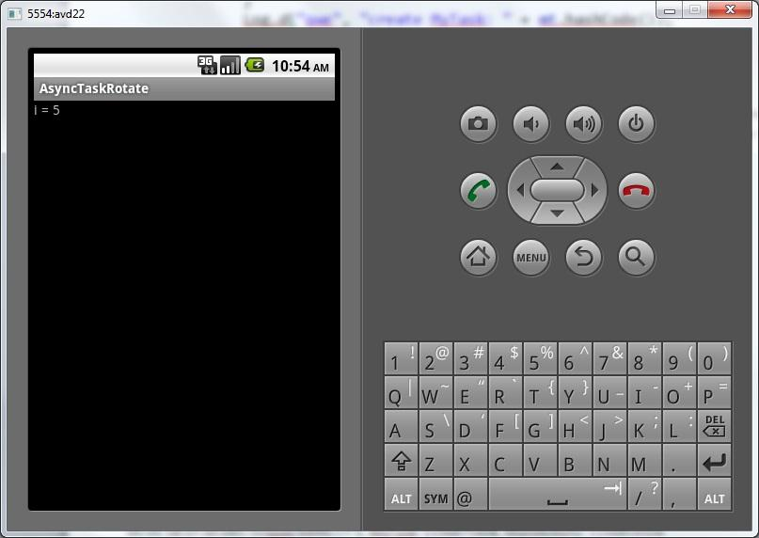

и поворачиваем экран:

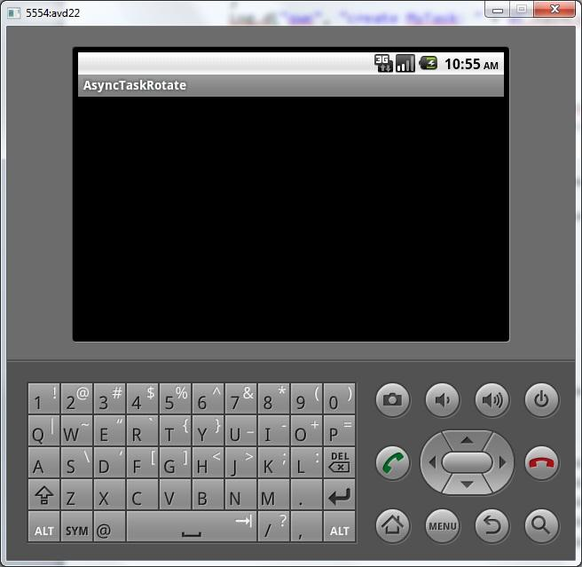

А на экране ничего не происходит, хотя логи продолжают идти. Давайте посмотрим, что в логах:

*create MainActivity: 1156854504  
create MyTask: 1156875408  
i = 1, MyTask: 1156875408, MainActivity: 1156854504  
i = 2, MyTask: 1156875408, MainActivity: 1156854504  
i = 3, MyTask: 1156875408, MainActivity: 1156854504  
i = 4, MyTask: 1156875408, MainActivity: 1156854504  
i = 5, MyTask: 1156875408, MainActivity: 1156854504*

Тут все понятно, создались объекты, начала работать задача

*create MainActivity: 1156904256  
create MyTask: 1156875408*

Создается новое MainActivity с новым хэш-кодом (1156904256). А вот MyTask мы добыли старый (хэш-код тот же - 1156875408), у нас получилось вернуть доступ к старому MyTask и не создавать новый. А значит работа продолжится и не будет начинаться заново. Это хорошо. Но есть и плохая новость.

*i = 6, MyTask: 1156875408, MainActivity: 1156854504  
i = 7, MyTask: 1156875408, MainActivity: 1156854504  
i = 8, MyTask: 1156875408, MainActivity: 1156854504  
i = 9, MyTask: 1156875408, MainActivity: 1156854504  
i = 10, MyTask: 1156875408, MainActivity: 1156854504*

Старый MyTask продолжает работать со старым MainActivity (1156854504), а новое (1156904256) в упор не видит.

Так происходит, потому что объект внутреннего класса (MyTask) содержит **скрытую ссылку** на объект внешнего класса (MainActivity). Обратите внимание, что мы в методах MyTask работаем с объектом tv. А ведь такого объекта в MyTask нет, он есть только в MainActivity. Тут используется скрытая ссылка – это позволяет MyTask работать с объектами MainActivity.

Поэтому наш старый MyTask связан со своим объектом внешнего класса MainActivity и видит только его. И меняет текст в TextView старого MainActivity, которое висит где-то в памяти. А на экране мы видим новое MainActivity. И оно не меняется.

То, что MyTask содержит сслыку на старое MainActivity плохо еще тем, что MainActivity не может быть уничтожено и висит в памяти.

Значит, нам надо избавиться от связки MainActivity и MyTask. Для этого применим **static**к внутреннему классу MyTask. Внутренний static класс никак **не связан** с объектом внешнего класса и не содержит скрытую ссылку на него. Но нам надо получить доступ к объектам (tv) MainActivity. Если не будет ссылки, не будет и доступа. Значит, сами создадим такую ссылку. В MyTask опишем объект, он и будет ссылаться на MainActivity. А мы будем этой ссылкой управлять – когда создается новое MainActivity, мы будем давать ссылку на него в MyTask.

Перепишем **MainActivity.java**:

**package** ru.startandroid.develop.p0911asynctaskrotate;  
  
**import** java.util.concurrent.TimeUnit;  
  
**import** android.app.Activity;  
**import** android.os.AsyncTask;  
**import** android.os.Bundle;  
**import** android.util.Log;  
**import** android.widget.TextView;  
  
**public class** MainActivity **extends** Activity {  
  
  MyTask mt;  
  TextView tv;  
  
  **public void** onCreate(Bundle savedInstanceState) {  
    **super**.onCreate(savedInstanceState);  
    setContentView(R.layout.main);  
    Log.d("qwe", "create MainActivity: " + **this**.hashCode());  
  
    tv = (TextView) findViewById(R.id.tv);  
  
    mt = (MyTask) getLastNonConfigurationInstance();  
    **if** (mt == **null**) {  
      mt = **new** MyTask();  
      mt.execute();  
    }  
    // передаем в MyTask ссылку на текущее MainActivity  
    mt.link(**this**);  
      
    Log.d("qwe", "create MyTask: " + mt.hashCode());  
  }  
  
  **public** Object onRetainNonConfigurationInstance() {  
    // удаляем из MyTask ссылку на старое MainActivity  
    mt.unLink();  
    **return** mt;  
  }  
    
  
  **static class** MyTask **extends** AsyncTask<String, Integer, Void> {  
      
    MainActivity activity;  
      
    // получаем ссылку на MainActivity  
    **void** link(MainActivity act) {  
      activity = act;  
    }  
      
    // обнуляем ссылку  
    **void** unLink() {  
      activity = **null**;  
    }  
  
    @Override  
    **protected** Void doInBackground(String... params) {  
      **try** {  
        **for** (**int** i = 1; i <= 10; i++) {  
          TimeUnit.SECONDS.sleep(1);  
          publishProgress(i);  
          Log.d("qwe", "i = " + i + ", MyTask: " + **this**.hashCode()  
              + ", MainActivity: " + activity.hashCode());  
        }  
      } **catch** (InterruptedException e) {  
        e.printStackTrace();  
      }  
  
      **return null**;  
    }  
  
    @Override  
    **protected void** onProgressUpdate(Integer... values) {  
      **super**.onProgressUpdate(values);  
      activity.tv.setText("i = " + values[0]);  
    }  
  }  
}

Мы добавили **static**к описанию класса **MyTask**. Также описали в нем объект **activity**класса MainActivity и два метода:

**link**– с его помощью MyTask будет получать ссылку на MainActivity, с которой будет работать

**unlink**– обнуление ссылки

И теперь в классе MyTask мы уже не можем просто так работать с объектами MainActivity, т.к. MyTask у нас static, и не содержит скрытой ссылки на MainActivity. Мы должны явно указывать, что обращаемся к MainActivity, например *activity.tv*.

В методе **onRetainNonConfigurationInstance**перед тем, как сохранить MyTask для передачи новому Activity, мы обнуляем ссылку на старое MainActivity. MyTask больше не будет держать старое MainActivity и система сможет его (MainActivity) уничтожить.

А в **onCreate**мы после создания/получения объекта MyTask вызываем метод link и передаем туда ссылку на текущее новое MainActivity. С ним и продолжит работу MyTask.

Давайте проверим. Верните эмулятор в вертикальную ориентацию. Все сохраним и запустим приложение. Пошел отсчет. Дожидаемся 5

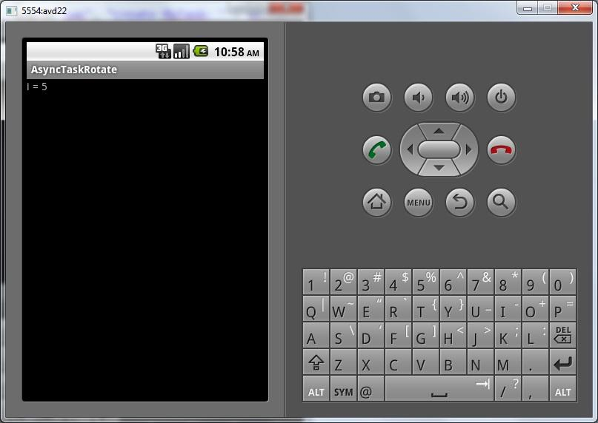

и поворачиваем экран

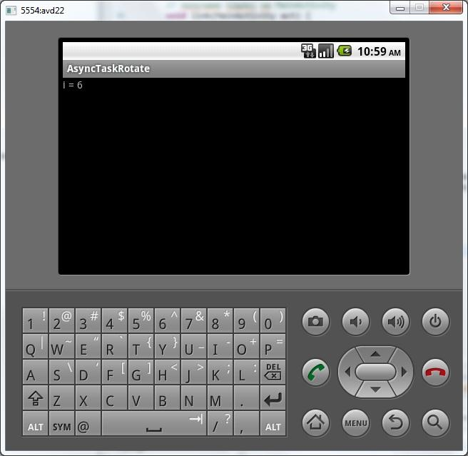

Отсчет продолжился, что и требовалось получить. Смотрим логи:

*create MainActivity: 1156967624  
create MyTask: 1156978504  
i = 1, MyTask: 1156978504, MainActivity: 1156967624  
i = 2, MyTask: 1156978504, MainActivity: 1156967624  
i = 3, MyTask: 1156978504, MainActivity: 1156967624  
i = 4, MyTask: 1156978504, MainActivity: 1156967624  
i = 5, MyTask: 1156978504, MainActivity: 1156967624*

Объекты создались, работа пошла

Поворот экрана

*create MainActivity: 1156991528  
create MyTask: 1156978504*

MainActivity новое (1156991528), MyTask старый (1156978504).

*i = 6, MyTask: 1156978504, MainActivity: 1156991528  
i = 7, MyTask: 1156978504, MainActivity: 1156991528  
i = 8, MyTask: 1156978504, MainActivity: 1156991528  
i = 9, MyTask: 1156978504, MainActivity: 1156991528  
i = 10, MyTask: 1156978504, MainActivity: 1156991528*

Старый MyTask получил ссылку на новый MainActivity и продолжает работу уже с ним. А старое MainActivity кануло в небытие.

Уф! Хотел поверхностно показать механизм, но полез в объяснения «что да как» и получился достаточно непростой для понимания урок. Если остались непонятные моменты – велкам в форум, в ветку этого урока. Будем разбираться :)

Есть еще один способ (кроме static) избежать связки AsyncTask и Activity - просто сделайте ваш класс, наследующий AsyncTask, не внутренним, а отдельно от MainActivity.

Просьба к вам - откройте снова урок 86 и прочтите 4 правила использования AsyncTask. Я думаю, теперь они будут для вас гораздо информативнее, чем при первом прочтении.

P.S. В форуме верно заметили, что есть небольшой изъян в этом всем. Будет плохо, если onProgressUpdate выполнится между моментом, когда старое Activity выполнит метод unLink, и моментом, когда новое Activity выполнит метод link. В этом случае у нас activity будет равен null и мы получим NullPointerException. Вероятность это всего, конечно, мала, но решать проблему как-то надо.

Напишу здесь свой вариант решения. В методе onProgressUpdate мы ставим проверку *activity == null*. Если activity - не null, то без проблем меняем textView. Если же activity - null, то текст, который мы хотели прописать в TextView, мы сохраняем в какую-нить свою переменную класса MyTask. А новое Activity, когда получает MyTask, достает данные из этой переменной и сама помещает их в TextView.

Ваши предложения по решению проблемы пишите на в ветке этого урока.

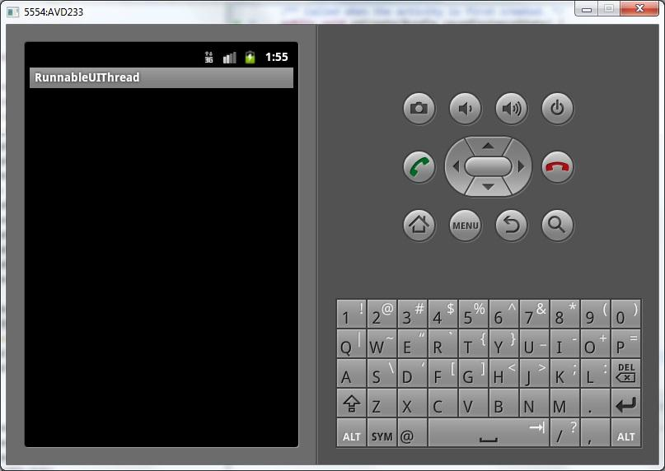

Через 2 сек выполняется **runn1**

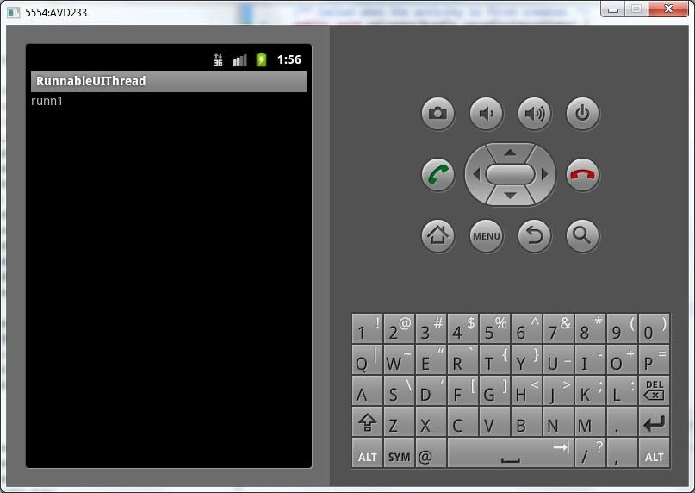

Еще через секунду **runn2**

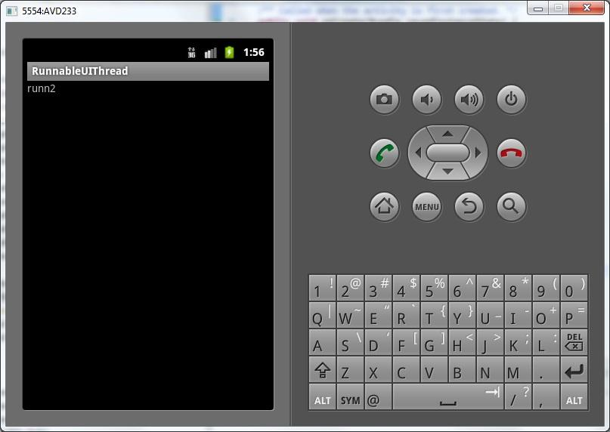

И еще через 2 секунды срабатывает **runn3**, который был отложен на 2 сек.

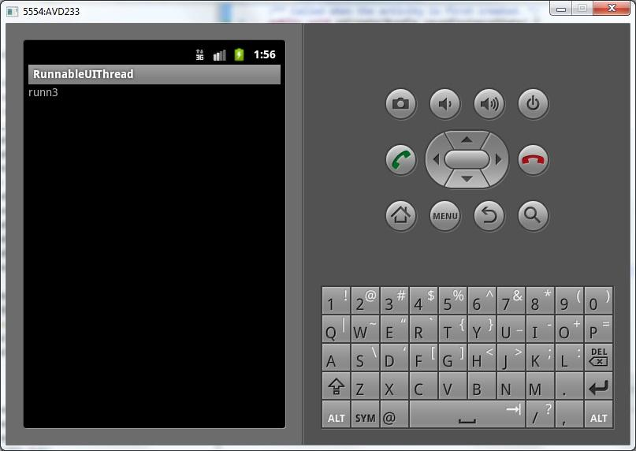

Тем самым, если ваши алгоритмы не особо сложны, можно использовать эти методы для выполнения кода в UI-потоке. Если же нужны навороты и алгоритм достаточно сложен, то используем Handler.

**Урок 92 Service. Простой пример**

В этом уроке:

- создаем, запускаем и останавливаем простой сервис

Для начала надо определиться, как по-русски называть **Service**. Общепринятый перевод – служба. Наиболее популярный пример – службы в Windows. Но для системы Android мне привычнее использовать слово **сервис**. Его я и буду использовать в своих уроках для обозначения Service.

И еще один момент надо сразу прояснить. Service прописывается в манифесте в рядом с Activity, и получается, что приложение (Application) содержит в себе и Activity и сервис. Предлагаю для упрощения изложения материала под словом приложение понимать все таки только Activity, которые можно запустить и увидеть на экране. Т.е. то, что мы раньше и называли приложением. А сервис считать отдельной от приложения вещью. А если надо будет обозначить приложение, как контейнер для Activity и сервиса, буду использовать слово Application.

Т.е. приложение – это набор Activity, сервис – Service. Приложение + сервис = Application. Как то так.

Итак, сервис – это некая задача, которая работает в фоне и не использует UI. Запускать и останавливать сервис можно из приложений и других сервисов. Также можно подключиться к уже работающему сервису и взаимодействовать с ним.

В качестве примера можно рассмотреть алгоритм почтовой программы. Она состоит из приложения и сервиса. Сервис работает в фоне и периодически проверяет наличие новой почты, скачивает ее и выводит уведомления. А когда вы запускаете приложение, оно отображает вам эти загруженные сервисом письма. Также приложение может подключиться к сервису и поменять в нем, например, период проверки почты или совсем закрыть сервис, если постоянная проверка почты больше не нужна.

Т.е. сервис нужен, чтобы ваша задача продолжала работать, даже когда приложение закрыто. В ближайших уроках мы разберемся, какие способы взаимодействия существуют между приложением и сервисом. В этом же уроке создадим простейший сервис, который будет выводить что-нибудь в лог. А приложение будет запускать и останавливать сервис.

Создадим проект:

**Project name**: P0921_ServiceSimple  
**Build Target**: Android 2.3.3  
**Application name**: ServiceSimple  
**Package name**: ru.startandroid.develop.p0921servicesimple  
**Create Activity**: MainActivity

Добавим в **strings.xml** строки:

<string name=*"start"*>Start service</string>  
<string name=*"stop"*>Stop service</string>

Экран **main.xml**:

<?xml version=*"1.0"* encoding=*"utf-8"*?>  
<LinearLayout  
 xmlns:android=*"http://schemas.android.com/apk/res/android"*  
 android:layout_width=*"fill_parent"*  
 android:layout_height=*"fill_parent"*  
 android:orientation=*"vertical"*>  
<Button  
 android:id=*"@+id/btnStart"*  
 android:layout_width=*"wrap_content"*  
 android:layout_height=*"wrap_content"*  
 android:onClick=*"onClickStart"*  
 android:text=*"@string/start"*>  
</Button>  
<Button  
 android:id=*"@+id/btnStop"*  
 android:layout_width=*"wrap_content"*  
 android:layout_height=*"wrap_content"*  
 android:onClick=*"onClickStop"*  
 android:text=*"@string/stop"*>  
</Button>  
<ProgressBar  
 android:layout_width=*"wrap_content"*  
 android:layout_height=*"wrap_content"*  
 android:indeterminate=*"true"*>  
</ProgressBar>  
</LinearLayout>

Две кнопки – для запуска и остановки сервиса. И ProgressBar.

Рядом с **MainActivity**создайте класс **MyService**, наследующий **android.app.Service**

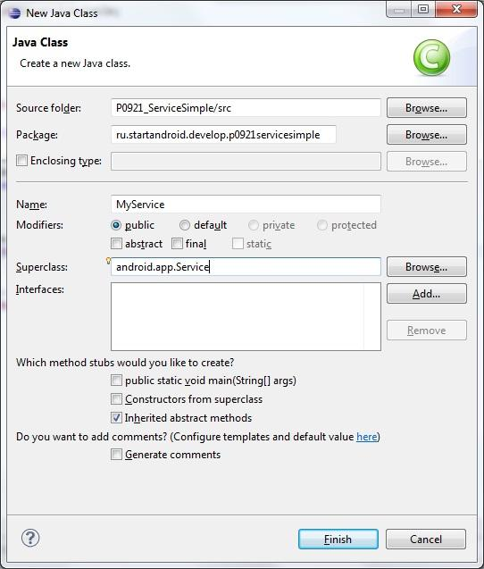

Содержимое **MyService.java**:

**package** ru.startandroid.develop.p0921servicesimple;  
  
**import** android.app.Service;  
**import** android.content.Intent;  
**import** android.os.IBinder;  
**import** android.util.Log;  
  
**public class** MyService **extends** Service {  
    
  **final** String LOG_TAG = "myLogs";  
  
  **public void** onCreate() {  
    **super**.onCreate();  
    Log.d(LOG_TAG, "onCreate");  
  }  
    
  **public int** onStartCommand(Intent intent, **int** flags, **int** startId) {  
    Log.d(LOG_TAG, "onStartCommand");  
    someTask();  
    **return super**.onStartCommand(intent, flags, startId);  
  }  
  
  **public void** onDestroy() {  
    **super**.onDestroy();  
    Log.d(LOG_TAG, "onDestroy");  
  }  
  
  **public** IBinder onBind(Intent intent) {  
    Log.d(LOG_TAG, "onBind");  
    **return null**;  
  }  
    
  **void** someTask() {  
  }  
}

У сервиса так же, как и у Activity есть методы **onCreate**и **onDestroy**– которые срабатывают при создании и уничтожении сервиса.

Метод [**onStartCommand**](http://elsof.ru/go.php?url=http://developer.android.com/reference/android/app/Service.html#onStartCommand(android.content.Intent, int, int))– срабатывает, когда сервис запущен методом [**startService**](http://elsof.ru/go.php?url=http://developer.android.com/reference/android/content/ContextWrapper.html#startService(android.content.Intent)). В нем мы запускаем наш метод **someTask**, который пока пуст. У **onStartCommand**на вход и на выход идут параметры, мы их пока не используем.

Метод **onBind**нам пока не интересен. Но реализовать его мы обязаны, возвращаем null.

**someTask**– здесь будем кодить работу для сервиса

Сервис, как и новые, создаваемые Activity необходимо прописать в манифесте. Делается это полностью аналогично. Жмете **Add**, выбираете **Service**. И в поле **Name**выбираете **MyService**.

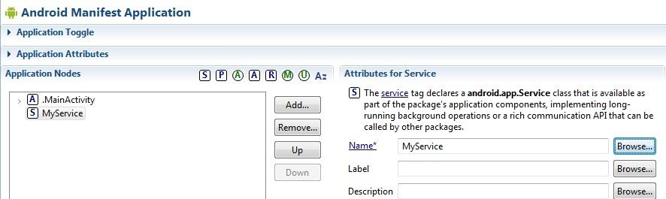

**MainActivity.java**:

**package** ru.startandroid.develop.p0921servicesimple;  
  
**import** android.app.Activity;  
**import** android.content.Intent;  
**import** android.os.Bundle;  
**import** android.view.View;  
  
**public class** MainActivity **extends** Activity {  
    
  **final** String LOG_TAG = "myLogs";  
    
    **public void** onCreate(Bundle savedInstanceState) {  
        **super**.onCreate(savedInstanceState);  
        setContentView(R.layout.main);  
          
    }  
      
    **public void** onClickStart(View v) {  
      startService(**new** Intent(this, MyService.**class**));  
    }  
      
    **public void** onClickStop(View v) {  
      stopService(**new** Intent(this, MyService.**class**));  
    }  
}

Здесь у нас два метода, которые срабатывают при нажатии на кнопки **Start service** и **Stop service**. В них мы соответственно запускаем или останавливаем сервис методами **startService** и [**stopService**](http://elsof.ru/go.php?url=http://developer.android.com/reference/android/content/Context.html#stopService(android.content.Intent)). На вход передаем Intent, указывающий на сервис. Это очень похоже на то, как мы вызываем Activity методом startActivity.

Давайте все сохраним и запустим приложение.

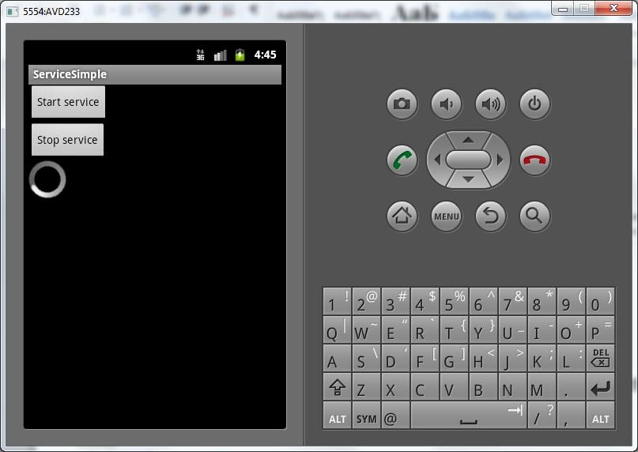

Нажмем **Start service** и смотрим лог:

*onCreate  
onStartCommand*

Выполнился метод **onCreate**– сервис создался, и **onStartCommand**– сервис выполняет содержимое метода onStartCommand.

Если мы теперь еще раз нажмем **Start service**:

*onStartCommand*

Сервис уже создан, **onCreate**не вызывается, выполняется только метод **onStartCommand**.

Жмем**Stop service**

*onDestroy*

Сервис уничтожился.

Убедимся, что сервис не зависит от приложения. Жмем **Start service**.

*onCreate  
onStartCommand*

Сервис запущен. Закрываем приложение кнопкой Назад. В логах тишина, **onDestroy** в сервисе не выполнился, сервис продолжает жить. Ему все равно, работает приложение, его запустившее или не работает.

Долгим удержанием клавиши Домой выведем список последних приложений

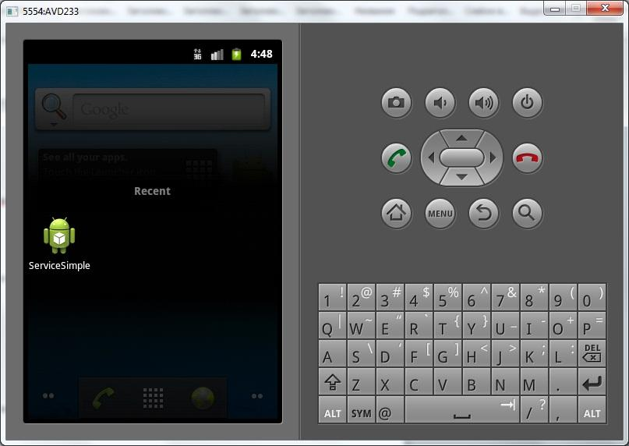

снова откроем наше приложение и нажмем **Stop service**. В логах:

*onDestroy*

Сервис уничтожен.

Теперь попробуем выполнять что-нибудь осмысленное в **onStartCommand**. Перепишем метод**someTask** в MyService.java:

**void** someTask() {  
    **for** (**int** i = 1; i<=5; i++) {  
      Log.d(LOG_TAG, "i = " + i);  
      **try** {  
        TimeUnit.SECONDS.sleep(1);  
      } **catch** (InterruptedException e) {  
        e.printStackTrace();  
      }  
    }  
  }

Будем с интервалом в 1 секунду выводить в лог записи из сервиса.

Все сохраним, запустим и нажмем **Start service**:

ProgressBar замер, экран стал недоступен. А логи идут:

*onCreate  
onStartCommand  
i = 1  
i = 2  
i = 3  
i = 4  
i = 5*

Вывод – сервис работает в основном потоке и блокирует экран.

Вынесем цикл с паузами в отдельный поток. И чтобы два раза не бегать, давайте заодно узнаем, что делает метод [**stopSelf**](http://elsof.ru/go.php?url=http://developer.android.com/reference/android/app/Service.html#stopSelf()).

Перепишем метод **someTask**:

**void** someTask() {  
    **new** Thread(**new** Runnable() {  
      **public void** run() {  
        **for** (**int** i = 1; i<=5; i++) {  
          Log.d(LOG_TAG, "i = " + i);  
          **try** {  
            TimeUnit.SECONDS.sleep(1);  
          } **catch** (InterruptedException e) {  
            e.printStackTrace();  
          }  
        }  
        stopSelf();  
      }  
    }).start();  
  }

Мы вынесли код в отдельный поток и добавили вызов метода **stopSelf**– этот метод аналогичен методу**stopService**, он останавливает сервис, в котором был вызван.

Все сохраняем, запускаем и жмем **Start service**. ProgressBar крутится, экран не блокирован, логи идут:

*onCreate  
onStartCommand  
i = 1  
i = 2  
i = 3  
i = 4  
i = 5  
onDestroy*

Сервис создался, выполнил работу и сам остановился методом **stopSelf**.

**Урок 93. Service. Передача данных в сервис. Методы остановки сервиса**

В этом уроке:

- передаем данные в сервис   
- рассматриваем методы остановки сервиса stopSelf и stopSelfResult

В прошлом уроке мы использовали в коде метод [**stopSelf**](http://elsof.ru/go.php?url=http://developer.android.com/reference/android/app/Service.html#stopSelf()). Он вызывается внутри сервиса и останавливает этот сервис. У этого метода есть еще пара вариаций: [**stopSelf(int startId)**](http://elsof.ru/go.php?url=http://developer.android.com/reference/android/app/Service.html#stopSelf(int)) и[**stopSelfResult(int startId)**](http://elsof.ru/go.php?url=http://developer.android.com/reference/android/app/Service.html#stopSelfResult(int)). Как видим, на вход они требуют некий **startId**. Что это и откуда его взять? Для ответа на вопрос давайте взглянем на входящие параметры метода [**onStartCommand**](http://elsof.ru/go.php?url=http://developer.android.com/reference/android/app/Service.html#onStartCommand(android.content.Intent, int, int)):

Первый – это **Intent**.  Тот самый, который отправляется в путь, когда мы стартуем сервис с помощью метода startService. Соответственно вы можете использовать его для передачи данных в ваш сервис. Тут все аналогично, как при вызове другого Activity – там вы тоже можете передать данные с помощью intent.

Второй параметр – **флаги**запуска. Он нам пока не нужен, пропускаем его.

Третий параметр – **startId**. Простыми словами – это **счетчик**вызовов startService пока сервис запущен. Т.е. вы запустили сервис методом startService, сработал метод onStartCommand и получил на вход startId = 1. Вызываем еще раз метод startService, сработал метод onStartCommand и получил на вход startId = 2. И так далее. Счетчик сбрасывается, когда сервис будет остановлен методами stopService, stopSelf и пр. После этого вызовы снова идут с единицы.

Именно этот **startId**и нужен на вход методу stopSelf(startId). Т.е. этот метод дает системе понять, что конкретный вызов сервиса был успешно **обработан**. И мне кажется логичным, что, когда все вызовы сервиса выполнили метод stopSelf(startId) и система видит, что не осталось необработанных вызовов – сервис можно останавливать. Т.е. поступила куча вызовов, они все обработались и когда последний обработанный (но при этом не обязательно последний поступивший) выполняет stopSelf(startId) – сервис останавливается.

Но на самом деле алгоритм чуть другой. Сервис останавливается, когда последний полученный (а не последний обработанный) вызов выполняет метод  stopSelf(startId). А при этом могут продолжать работать ранее полученные вызовы. Почему так сделано – я не знаю.

В общем, наверно сумбурно объяснил, сейчас на примерах все станет понятнее.

А метод**stopSelfResult(startId)** аналогичен методу **stopSelf(startId)**, но при этом еще возвращает boolean значение – остановил он сервис или нет.

Создадим проект:

**Project name**: P0931_ServiceStop  
**Build Target**: Android 2.3.3  
**Application name**: ServiceStop  
**Package name**: ru.startandroid.develop.p0931servicestop  
**Create Activity**: MainActivity

Добавим в **strings.xml** строки:

<string name=*"start"*>Start</string>

Экран **main.xml**:

<?xml version=*"1.0"* encoding=*"utf-8"*?>  
<LinearLayout  
 xmlns:android=*"http://schemas.android.com/apk/res/android"*  
 android:layout_width=*"fill_parent"*  
 android:layout_height=*"fill_parent"*  
 android:orientation=*"vertical"*>  
<Button  
 android:id=*"@+id/btnStart"*  
 android:layout_width=*"wrap_content"*  
 android:layout_height=*"wrap_content"*  
 android:onClick=*"onClickStart"*  
 android:text=*"@string/start"*>  
</Button>  
</LinearLayout>

Только кнопка для запуска сервиса.

Создаем сервис **MyService.java**:

**package** ru.startandroid.develop.p0931servicestop;  
  
**import** java.util.concurrent.ExecutorService;  
**import** java.util.concurrent.Executors;  
**import** java.util.concurrent.TimeUnit;  
  
**import** android.app.Service;  
**import** android.content.Intent;  
**import** android.os.IBinder;  
**import** android.util.Log;  
  
**public class** MyService **extends** Service {  
  
  **final** String LOG_TAG = "myLogs";  
  ExecutorService es;  
  Object someRes;  
    
  **public void** onCreate() {  
    **super**.onCreate();  
    Log.d(LOG_TAG, "MyService onCreate");  
    es = Executors.newFixedThreadPool(1);  
    someRes = **new** Object();  
  }  
    
  **public void** onDestroy() {  
    **super**.onDestroy();  
    Log.d(LOG_TAG, "MyService onDestroy");  
    someRes = **null**;  
  }  
  
  **public int** onStartCommand(Intent intent, **int** flags, **int** startId) {  
    Log.d(LOG_TAG, "MyService onStartCommand");  
    **int** time = intent.getIntExtra("time", 1);  
    MyRun mr = **new** MyRun(time, startId);  
    es.execute(mr);  
    **return super**.onStartCommand(intent, flags, startId);  
  }  
  
  **public** IBinder onBind(Intent arg0) {  
    **return null**;  
  }  
    
  **class** MyRun **implements** Runnable {  
      
    **int** time;  
    **int** startId;  
      
    **public** MyRun(**int** time, **int** startId) {  
      **this**.time = time;  
      **this**.startId = startId;  
      Log.d(LOG_TAG, "MyRun#" + startId + " create");  
    }  
      
    **public void** run() {  
      Log.d(LOG_TAG, "MyRun#" + startId + " start, time = " + time);  
      **try** {  
        TimeUnit.SECONDS.sleep(time);  
      } **catch** (InterruptedException e) {  
        e.printStackTrace();  
      }  
      **try** {  
        Log.d(LOG_TAG, "MyRun#" + startId + " someRes = " + someRes.getClass() );  
      } **catch** (NullPointerException e) {  
        Log.d(LOG_TAG, "MyRun#" + startId + " error, null pointer");  
      }  
      stop();  
    }  
      
    **void** stop() {  
      Log.d(LOG_TAG, "MyRun#" + startId + " end, stopSelf(" + startId + ")");  
      stopSelf(startId);  
    }  
  }  
}

Скажем прямо, тут немного нетривиально получилось :) , особенно если опыт работы в Java небольшой. Но попробуем разобраться.

В **onCreate**создаем некий объект someRes. Это моя выдумка, на примере этого объекта я попробую показать, какую нехорошую ситуацию с ресурсами можно получить с применением метода stopSelf(startId). Этот объект будет использоваться сервисом в обработках вызовов. Пока что на него можно особо не смотреть.

Executors.newFixedThreadPool(1) – эта строка дает нам объект (я буду называть его - **экзекутор**), который будет получать от нас **задачи**(Runnable) и запускать их по очереди в **одном**потоке (на вход ему мы передаем значение**1**). Он сделает за нас всю работу по управлению потоками.

В **onDestroy**обнуляем someRes.

В **onStartCommand**мы читаем из intent параметр time. Создаем Runnable-объект **MyRun**, передаем ему time и startId и отдаем этот объект **экзекутору**, который его запустит в отдельном потоке.

**MyRun**– Runnable-объект. Он и будет обрабатывать входящие вызовы сервиса. В конструкторе он получает **time**и **startId**. Параметр **time**будет использован для кол-ва секунд **паузы**(т.е. эмуляции работы). А **startId**будет использован в методе **stopSelf(startId)**, который даст сервису понять, что вызов под номером **strartId**обработан. В лог выводим инфу о создании, старте и завершении работы. Также здесь используем объект someRes, в лог просто выводим его класс. Если же объект = null, то ловим эту ошибку и выводим ее в лог.

В общем, получилась, на первый взгляд, непонятная мегамонстроконструкция, но я реально не смог придумать ничего проще, чтобы наглядно показать тему урока. Сейчас все это взлетит и станет понятнее )

Почему вообще я использую потоки, я показал в прошлом уроке. Т.к. сервис работает в том же потоке, что и приложение и соответственно будет тормозить экран своей работой.

Да, и не забудьте прописать сервис в манифесте!

Кодим **MainActivity.java**:

**package** ru.startandroid.develop.p0931servicestop;  
  
**import** android.app.Activity;  
**import** android.content.Intent;  
**import** android.os.Bundle;  
**import** android.view.View;  
  
**public class** MainActivity **extends** Activity {  
  
  /** Called when the activity is first created. */  
  @Override  
  **public void** onCreate(Bundle savedInstanceState) {  
    **super**.onCreate(savedInstanceState);  
    setContentView(R.layout.main);  
  }  
  
  **public void** onClickStart(View v) {  
    startService(**new** Intent(this, MyService.**class**).putExtra("time", 7));  
    startService(**new** Intent(this, MyService.**class**).putExtra("time", 2));  
    startService(**new** Intent(this, MyService.**class**).putExtra("time", 4));  
  }  
}

По нажатию на кнопку мы отправляем **вызов**в сервис **три**раза. И в **intent**помещаем параметр **time**.

Соответственно в сервисе будет **три**раза выполнен метод **onStartCommand**. Будет создано и передано экзекутору три **MyRun**-объекта. Он их по очереди начнет выполнять. Это займет у него соответственно 7,2 и 4 секунд (время паузы мы передаем в intent-е). В конце обработки каждого MyRun будет выполняться stopSelf(startId).

Все сохраняем и запускаем приложение.

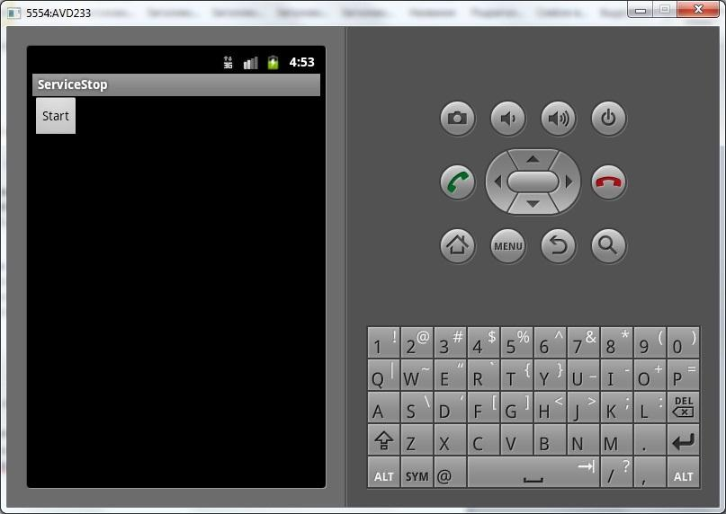

Жмем **Start**, открываем логи и ждем секунд 15. Все должно закончиться строкой ***MyService onDestroy***

Давайте разбирать, чего получилось.

*MyService onCreate*

Сервис создан

*MyService onStartCommand  
MyRun#1 create  
MyService onStartCommand  
MyRun#2 create  
MyService onStartCommand  
MyRun#3 create*

Три раза выполнился метод **onStartCommand**, т.к. мы в приложении три раза вызвали **startService**. В каждом вызове создалось по одному объекту MyRun. После символа # идет значение **startId**. Т.е. видим, что счетчик вызовов работает и startId увеличивается на единицу при каждом вызове.

Все MyRun объекты были переданы экзекутору, и он начинает их обрабатывать по очереди в одном потоке.

*MyRun#1 start, time = 7  
MyRun#1 someRes = class java.lang.Object  
MyRun#1 end, stopSelf(1)*

Первый готов. Метод stopSelf(1) вызван, сервис продолжает жить.

*MyRun#2 start, time = 2  
MyRun#2 someRes = class java.lang.Object  
MyRun#2 end, stopSelf(2)*

Второй готов. Метод stopSelf(2) вызван, сервис продолжает жить.

*MyRun#3 start, time = 4  
MyRun#3 someRes = class java.lang.Object  
MyRun#3 end, stopSelf(3)  
MyService onDestroy*

Третий готов. Метод stopSelf(3) вызван и сервис после этого остановлен (***MyService onDestroy***), т.к. для последнего поступившего вызова (номер 3 в нашем случае) был вызван stopSelf(startId).

Но, как я написал в начале урока, мне кажется странным останавливать сервис, если закончена обработка последнего поступившего вызова. В этом примере у нас вызовы обрабатывались по очереди и проблем не возникло. Т.е. последний поступивший вызов обрабатывался последним и его stopSelf(startId) останавливал сервис. Но, что если вызовы будут обрабатываться параллельно? И последний поступивший вызов выполнит stopSelf(startId), а первый поступивший еще будет работать? Проверим.

В **MyService.java** в методе **onCreate**в строке создания экзекутора поменяйте 1 на 3. Должно получиться так:

**public void** onCreate() {  
    **super**.onCreate();  
    Log.d(LOG_TAG, "MyService onCreate");  
    es = Executors.newFixedThreadPool(3);  
    someRes = **new** Object();  
  }

Теперь наш экзекутор будет выполнять поступающие ему задачи не в одном, а в **трех**разных потоках. Как говорил один полосатый кошак из Простоквашино: «я и так счастливый был, а теперь в три раза счастливее стал, потому что у меня теперь три потока есть» :)  Соответственно, три наших вызова будут теперь обработаны параллельно, а не по очереди. И пришло время обратить внимание на **someRes**.

Все сохраним и запустим, жмем **Start**. На этот раз все заняло не 15 сек, а 7. Последняя строка логов должна быть такой: ***MyRun#1 end, stopSelf(1)***

Разбираемся в логах.

*MyService onCreate*

Сервис создан

*MyService onStartCommand  
MyRun#1 create  
MyService onStartCommand  
MyRun#2 create  
MyRun#1 start, time = 7  
MyService onStartCommand  
MyRun#3 create  
MyRun#2 start, time = 2  
MyRun#3 start, time = 4*  
(у вас может быть немного иной порядок строк)

Три раза выполнился метод **onStartCommand**, т.к. мы в приложении три раза вызвали startService. В каждом вызове создалось по одному объекту MyRun и все они сразу начали работать, потому что экзекутор теперь раскидал их по трем потокам и им не надо ждать друг друга.

Судя по параметру time, который мы используем для паузы, MyRun#2 закончит работать первым (через 2 сек.), MyRun#3 – вторым (через 4 сек.), MyRun#1 – третьим (через 7 сек.).  Так и происходит.

*MyRun#2 someRes = class java.lang.Object  
MyRun#2 end, stopSelf(2)*

Объект **someRes доступен**. Вызов с startId = 2 обработан.  stopSelf(2) вызван – сервис продолжает жить.

*MyRun#3 someRes = class java.lang.Object  
MyRun#3 end, stopSelf(3)  
MyService onDestroy*

**someRes доступен**. Вызов с startId = 3 обработан.  stopSelf(3) вызван – сервис остановлен (MyService onDestroy). Тут все верно - последний поступивший вызов имеет startId = 3, следовательно, вызов метода stopSelf(3) останавливает сервис. Следовательно, выполнился метод onDestroy, а в нем**обнулился someRes**.

*MyRun#1 error, null pointer  
MyRun#1 end, stopSelf(1)*

**someRes недоступен**, т.к. он был обнулен чуть раньше в **onDestroy**. Ну и вызов метода stopSelf(1) уже бесполезен. Сервис был официально остановлен ранее.

Т.е. получилась неприятная ситуация, когда мы в onDestroy **освободили** объект, а он был еще **нужен**. А ведь вместо someRes мог быть объект по работе с БД. Здесь надо быть аккуратным, понимать механизм работы stopSelf(startId) и, когда именно этот метод остановит сервис.

Ну и напоследок рассмотрим метод stopSelfResult(startId). Напомню, что он полностью аналогичен методу stopSelf(startId), и при этом возвращает boolean-значение, остановлен сервис или нет после вызова этого метода.

В **MyService.java** в классе **MyRun** перепишем метод **stop**:

**void** stop() {  
      Log.d(LOG_TAG, "MyRun#" + startId + " end, stopSelfResult("  
          + startId + ") = " + stopSelfResult(startId));  
    }

Мы выводим в лог результат вызова метода **stopSelfResult**.

Сохраняем, запускаем и жмем **Start**.

Смотрим логи:

*MyService onCreate  
MyService onStartCommand  
MyRun#1 create  
MyService onStartCommand  
MyRun#2 create  
MyRun#1 start, time = 7  
MyService onStartCommand  
MyRun#3 create  
MyRun#2 start, time = 2  
MyRun#3 start, time = 4  
MyRun#2 someRes = class java.lang.Object  
MyRun#2 end, stopSelfResult(2) = false  
MyRun#3 someRes = class java.lang.Object  
MyService onDestroy  
MyRun#3 end, stopSelfResult(3) = true  
MyRun#1 error, null pointer  
MyRun#1 end, stopSelfResult(1) = false*

Видим, что stopSelfResult(3) вернул true, и тем самым сообщил нам, что именно он остановил сервис. А stopSelfResult(1) и stopSelfResult(2) вернули false – их вызов не привел к остановке сервиса.

Понимаю, что сложно это все, но надеюсь, что у меня получилось тему раскрыть. Если остаются сомнения, попробуйте поиграться экзекутором, кол-вом потоков и вызовов, и параметром time – должно стать понятнее.

А вообще, до тех пор, пока вам это все не понадобится в боевых условиях, вполне можно понимать это не до конца.

</LinearLayout>

**MainActivity.java**:

**package** ru.startandroid.develop.p0941servicekillclient;  
  
**import** android.app.Activity;  
**import** android.content.Intent;  
**import** android.os.Bundle;  
**import** android.view.View;  
  
**public class** MainActivity **extends** Activity {  
  
  /** Called when the activity is first created. */  
  @Override  
  **public void** onCreate(Bundle savedInstanceState) {  
    **super**.onCreate(savedInstanceState);  
    setContentView(R.layout.main);  
  }  
  
  **public void** onClickStart(View v) {  
    startService(**new** Intent("ru.startandroid.develop.p0942servicekillserver.MyService").putExtra("name", "value"));  
  }  
}

Просто вызов сервиса. Вспоминаем способы вызова Activity, которые мы знаем, и понимаем, что здесь идет аналогичный вызов сервиса через Action. А значит, когда будем создавать сервис, надо будет настроить Intent Filter с этим Action. На прошлых уроках мы сервис вызывали через класс, т.к. там приложение и сервис в одном Application у нас были.

В Intent помещаем параметр с именем name и значением value. Это нам понадобится, чтобы убедиться, что система при восстановлении сервиса и повторном вызове не потеряет наши данные.

Создадим второй проект, без Activity:

**Project name**: P0942_ServiceKillServer  
**Build Target**: Android 2.3.3  
**Application name**: ServiceKillServer  
**Package name**: ru.startandroid.develop.p0942servicekillserver

Уберите эту галку

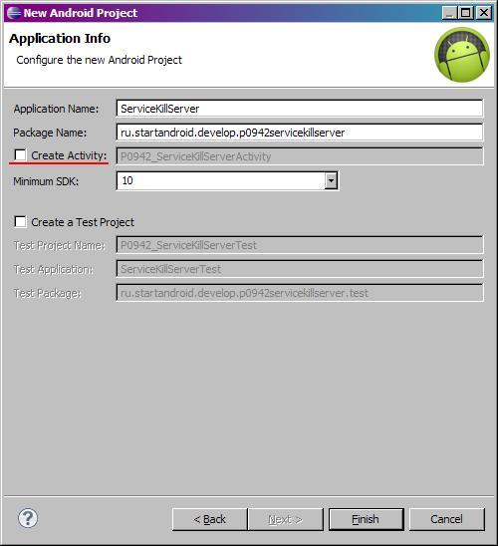

Нам в этом Application не понадобится Activity.

В втором проекте создаем сервис, класс **MyService.java**:

**package** ru.startandroid.develop.p0942servicekillserver;  
  
**import** java.util.concurrent.TimeUnit;  
  
**import** android.app.Service;  
**import** android.content.Intent;  
**import** android.os.IBinder;  
**import** android.util.Log;  
  
**public class** MyService **extends** Service {  
  
  **final** String LOG_TAG = "myLogs";  
  
  **public void** onCreate() {  
    **super**.onCreate();  
    Log.d(LOG_TAG, "MyService onCreate");  
  }  
  
  **public void** onDestroy() {  
    **super**.onDestroy();  
    Log.d(LOG_TAG, "MyService onDestroy");  
  }  
  
  **public int** onStartCommand(Intent intent, **int** flags, **int** startId) {  
    Log.d(LOG_TAG, "MyService onStartCommand");  
    readFlags(flags);  
    MyRun mr = **new** MyRun(startId);  
    **new** Thread(mr).start();  
    **return** START_NOT_STICKY;  
  }  
  
  **public** IBinder onBind(Intent arg0) {  
    **return null**;  
  }  
    
  **void** readFlags(**int** flags) {  
    **if** ((flags&START_FLAG_REDELIVERY) == START_FLAG_REDELIVERY)   
      Log.d(LOG_TAG, "START_FLAG_REDELIVERY");    
    **if** ((flags&START_FLAG_RETRY) == START_FLAG_RETRY)   
      Log.d(LOG_TAG, "START_FLAG_RETRY");  
  }  
  
  **class** MyRun **implements** Runnable {  
  
    **int** startId;  
  
    **public** MyRun(**int** startId) {  
      **this**.startId = startId;  
      Log.d(LOG_TAG, "MyRun#" + startId + " create");  
    }  
  
    **public void** run() {  
      Log.d(LOG_TAG, "MyRun#" + startId + " start");  
      **try** {  
        TimeUnit.SECONDS.sleep(15);  
      } **catch** (InterruptedException e) {  
        e.printStackTrace();  
      }  
      stop();  
    }  
  
    **void** stop() {  
      Log.d(LOG_TAG, "MyRun#" + startId + " end, stopSelfResult("  
          + startId + ") = " + stopSelfResult(startId));  
    }  
  }  
}

Он похож на сервис с прошлого урока.

**MyRun**– Runnable класс, который эмулирует долгую работу. Ставим в нем паузу 15 секунд. После этого вызываем stopSelfResult.

В **onStartCommand**пишем в лог значение из Intent, создаем экземпляр MyRun и отправляем его работать в новый поток. Также здесь вызываем метод readFlags и передаем ему flags. И возвращаем константу START_NOT_STICKY. Напомню, что START_NOT_STICKY означает, что сервис не будет перезапущен после того, как будет убит.

В методе **readFlags**определяем, какие флаги содержатся в readFlags, и отмечаем это в логе.

Прописываем сервис в манифесте и добавляем к нему IntentFilter c action =*ru.startandroid.develop.p0942servicekillserver.MyService*.

Все сохраняем. Для начала, запускаем второй проект (P0942_ServiceKillServer), он установится в эмулятор, но ничего не произойдет, т.к. Activity никаких не было, только сервис.

В консоли будут такие строки:

*Installing P0942_ServiceKillServer.apk...  
Success!  
\P0942_ServiceKillServer\bin\P0942_ServiceKillServer.apk installed on device  
Done!*

Теперь запускаем первый проект. Приложение установится в эмулятор и запустится.

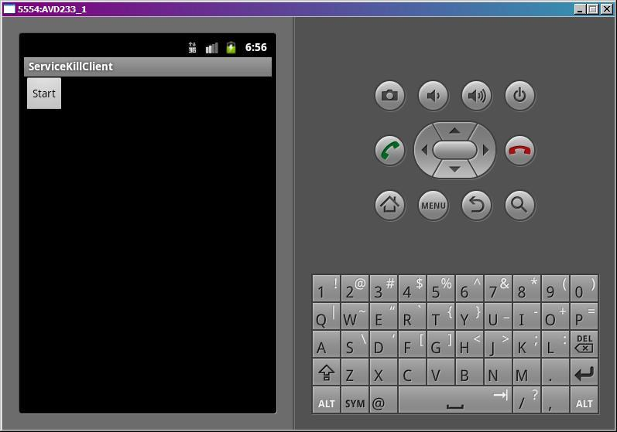

Нам надо получить доступ к процессам. Для этого можно открыть перспективу DDMS и там увидеть все процессы.

А можно и в нашу текущую перспективу добавить это окно.

В Eclipse меню Window > Show View > Other > Android > Devices.

Снизу должна появиться вкладка **Devices**. В ней показан наш эмулятор и запущенные процессы.

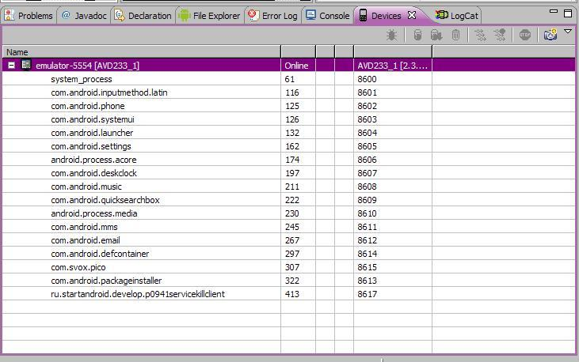

Мы видим, что запущено наше приложение. А когда мы нажмем в приложении кнопку **Start**, запустится сервис и в списке процессов появится еще один процесс. Вот его нам и надо будет остановить.

У нас будет 15 секунд, чтобы удалить его. Потому что через 15 секунд он успешно вызовет**stopSelfResult**и сам закроется.

Итак, жмем **Start**. Появился процесс

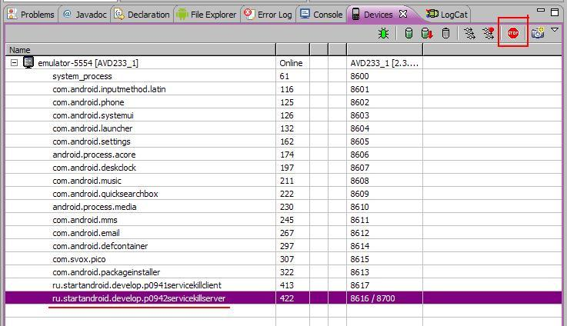

Выделяем его и жмем кнопку**Stop Process**. Процесс исчез. Смотрим логи:

*MyService onCreate  
MyService onStartCommand, name = value  
START_FLAG_RETRY  
MyRun#1 create  
MyRun#1 start*

Сервис создался и начал выполнять вызов startService. При этом почему-то мы получили флаг START_FLAG_RETRY. Хотя это у нас первая попытка вызова сервиса. Это я, к сожалению, никак не могу прокомментировать.

Далее видим, как создался и начал работу MyRun#1. А потом мы убили процесс, и все закончилось на этом. Метод onStartCommand вернул START_NOT_STICKY и поэтому не был восстановлен после убийства.

Давайте проверим следующую константу. Перепишем **onStartCommand**:

**public int** onStartCommand(Intent intent, **int** flags, **int** startId) {  
    Log.d(LOG_TAG, "MyService onStartCommand, name = " + intent.getStringExtra("name"));  
    readFlags(flags);  
    MyRun mr = **new** MyRun(startId);  
    **new** Thread(mr).start();  
    **return** START_STICKY;  
  }

Теперь будем возвращать START_STICKY. Это значит, что сервис будет восстановлен после убийства.

Все сохраняем, запускаем (CTRL+F11). Наш сервис инсталлится на эмулятор. А приложение так и работает до сих пор.

Жмем Start и сразу же в процессах убиваем появившийся процесс сервиса. Но! Фокус еще не закончен. Проходит несколько секунд (у меня около 5, у вас может быть по-другому), и процесс снова появляется в списке! Система восстановила убитый сервис и сколько вы его теперь не грохайте, он постоянно будет восстанавливаться. Это нам обеспечила константа START_STICKY, которую мы возвращаем в onStartCommand.

Смотрим логи:

*MyService onCreate  
MyService onStartCommand, name = value  
START_FLAG_RETRY  
MyRun#1 create  
MyRun#1 start*

Почти все так же, как и в прошлый раз. Сервис запустился, получил вызов startService, создал и запустил MyRun. Потом мы его убили - в логах это никак не отражено.

*MyService onCreate*

И далее сервис снова создан (MyService onCreate). Но вызов startService, который он получил в прошлый раз, потерян.

Для того, чтобы этот вызов не терялся, нужна константа START_REDELIVER_INTENT. Будем возвращать ее в методе onStartCommand:

**public int** onStartCommand(Intent intent, **int** flags, **int** startId) {  
    Log.d(LOG_TAG, "MyService onStartCommand, name = " + intent.getStringExtra("name"));  
    readFlags(flags);  
    MyRun mr = **new** MyRun(startId);  
    **new** Thread(mr).start();  
    **return** START_REDELIVER_INTENT;  
  }

Сохраняем, инсталлим сервис. Жмем **Start**и убиваем процесс. Процесс снова появляется спустя какое-то время. Смотрим логи:

*MyService onCreate  
MyService onStartCommand, name = value  
START_FLAG_RETRY  
MyRun#1 create  
MyRun#1 start*

Сервис начал работу и был убит, как в прошлые разы.

*MyService onCreate  
MyService onStartCommand, name = value  
START_FLAG_REDELIVERY  
START_FLAG_RETRY  
MyRun#1 create  
MyRun#1 start  
MyRun#1 end, stopSelfResult(1) = true  
MyService onDestroy*

А далее он был снова запущен, снова получил вызов startService и успешно его отработал вплоть до stopSelfResult. После чего сервис сам остановился. Обратите внимание, что Intent мы получили тот же, что и в первую попытку, с параметром name = value. Т.е. система сохранила все, а когда процесс был убит, восстановила его и вернула нам данные.

В этот раз кроме START_FLAG_RETRY  мы получили еще флаг **START_FLAG_REDELIVERY**, который говорит нам о том, что мы уже получали такой вызов, но в прошлый раз он по каким-то причинам не завершился методом stopSelf или stopSelfResult.

Если во время убийства сервиса будет висеть несколько таких работающих START_FLAG_REDELIVERY вызовов, для которых еще не был выполнен stopSelf, то все они будут снова отправлены в сервис при его восстановлении.

Вот такие три замечательные константы, которые позволяют нам управлять поведением сервиса после его насильственной смерти.

Наверняка возникает вопрос типа «Как поведет себя сервис, если отправить ему несколько вызовов и в каждом onStartCommand возвращать разные константы». Я в одном уроке не смогу рассмотреть все эти комбинации и варианты. Предлагаю потестить вам это самостоятельно.

И еще имеет смысл сказать, что метод onStartCommand появился только начиная с Android 2.0. До этого использовался более простой onStart, без механизма восстановления.

# Урок 94. Service. Подробно про onStartCommand

В этом уроке:

- рассмотрим подробнее метод onStartCommand

Метод [**onStartCommand**](http://elsof.ru/go.php?url=http://developer.android.com/reference/android/app/Service.html#onStartCommand(android.content.Intent, int, int)) должен возвращать **int**. В прошлых примерах мы использовали ответ метода супер-класса. В этом уроке разберемся, что мы можем возвращать, и чем нам это грозит. Также посмотрим, что за флаги (второй параметр) идут на вход этому методу.

Система может убить сервис, если ей будет не хватать памяти. Но в наших силах сделать так, чтобы наш сервис ожил, когда проблема с памятью будет устранена. И более того, не просто ожил, а еще и снова начал выполнять незавершенные вызовы **startService**.

Т.е. мы вызываем startService, срабатывает **onStartCommand**и возвращает одну из следующих констант:

[**START_NOT_STICKY**](http://elsof.ru/go.php?url=http://developer.android.com/reference/android/app/Service.html#START_NOT_STICKY)– сервис не будет перезапущен после того, как был убит системой

[**START_STICKY**](http://elsof.ru/go.php?url=http://developer.android.com/reference/android/app/Service.html#START_STICKY)– сервис будет перезапущен после того, как был убит системой

[**START_REDELIVER_INTENT**](http://elsof.ru/go.php?url=http://developer.android.com/reference/android/app/Service.html#START_REDELIVER_INTENT)– сервис будет перезапущен после того, как был убит системой. Кроме этого, сервис снова получит все вызовы startService, которые не были завершены методом**stopSelf(startId)**.

А второй параметр **flags**метода onStartCommand дает нам понять, что это повторная попытка вызова onStartCommand.

В хелпе написано, что flags может принимать значения 0, [**START_FLAG_RETRY**](http://elsof.ru/go.php?url=http://developer.android.com/reference/android/app/Service.html#START_FLAG_RETRY)или[**START_FLAG_REDELIVERY**](http://elsof.ru/go.php?url=http://developer.android.com/reference/android/app/Service.html#START_FLAG_REDELIVERY).

На практике я ни разу не встречал значения 0. Постоянно приходит START_FLAG_RETRY. По этому поводу я видел в инете мнение, что это реальный баг системы.

А вот на флаг **START_FLAG_REDELIVERY**можно положиться. Если он пришел вам в методе onStartCommand, значит, прошлый вызов этого метода вернул **START_REDELIVER_INTENT**, но не был завершен успешно методом stopSelf(startId).

В общем, на словах трудно все это объяснять, сейчас нарисуем приложение, и все станет понятнее.

Будем создавать два проекта - соответственно, два Application-а у нас получится. В **первом** будет только одно **Activity**, которое будет вызывать сервис. А во **втором**собственно и будет этот **сервис**. Т.е. в прошлых уроках у нас приложение и сервис были в **одном**Application, а в этом уроке мы их раскидаем по **двум разным** Application. И сейчас даже объясню, зачем мы так сделаем.

В начале урока я написал «Система может убить сервис». Этим мы и будем сейчас заниматься, чтобы на практике проверить поведение сервиса в таких случаях. Мы будем убивать процесс, который отвечает за сервис. Если бы у нас сервис и приложение были бы в одном Application, то они выполнялись бы в одном процессе. И убив процесс, мы грохнули бы и сервис и приложение. А нам надо убить только сервис, поэтому выносим его в отдельное Application, и он в своем процессе будет работать.

Я раскидал сервис и приложение по разным проектам для большей наглядности. А вообще, организовать работу сервиса и приложения в разных процессах можно было и в одном проекте (в одном Application). Для этого в манифесте для сервиса надо прописать атрибут: *android:process=":newproc"*. Вместо newproc можно использовать свое слово.

Итак, создадим первый проект:

**Project name**: P0941_ServiceKillClient  
**Build Target**: Android 2.3.3  
**Application name**: ServiceKillClient  
**Package name**: ru.startandroid.develop.p0941servicekillclient  
**Create Activity**: MainActivity

Это у нас будет приложение-клиент, оно будет вызывать сервис.

Добавим в**strings.xml**строки:

<string name=*"start"*>Start</string>

Экран **main.xml**:

<?xml version=*"1.0"* encoding=*"utf-8"*?>  
<LinearLayout  
 xmlns:android=*"http://schemas.android.com/apk/res/android"*  
 android:layout_width=*"fill_parent"*  
 android:layout_height=*"fill_parent"*  
 android:orientation=*"vertical"*>  
<Button  
 android:id=*"@+id/btnStart"*  
 android:layout_width=*"wrap_content"*  
 android:layout_height=*"wrap_content"*  
 android:onClick=*"onClickStart"*  
 android:text=*"@string/start"*>  
</Button>  
</LinearLayout>

**MainActivity.java**:

**package** ru.startandroid.develop.p0941servicekillclient;  
  
**import** android.app.Activity;  
**import** android.content.Intent;  
**import** android.os.Bundle;  
**import** android.view.View;  
  
**public class** MainActivity **extends** Activity {  
  
  /** Called when the activity is first created. */  
  @Override  
  **public void** onCreate(Bundle savedInstanceState) {  
    **super**.onCreate(savedInstanceState);  
    setContentView(R.layout.main);  
  }  
  
  **public void** onClickStart(View v) {  
    startService(**new** Intent("ru.startandroid.develop.p0942servicekillserver.MyService").putExtra("name", "value"));  
  }  
}

Просто вызов сервиса. Вспоминаем способы вызова Activity, которые мы знаем, и понимаем, что здесь идет аналогичный вызов сервиса через Action. А значит, когда будем создавать сервис, надо будет настроить Intent Filter с этим Action. На прошлых уроках мы сервис вызывали через класс, т.к. там приложение и сервис в одном Application у нас были.

В Intent помещаем параметр с именем name и значением value. Это нам понадобится, чтобы убедиться, что система при восстановлении сервиса и повторном вызове не потеряет наши данные.

Создадим второй проект, без Activity:

**Project name**: P0942_ServiceKillServer  
**Build Target**: Android 2.3.3  
**Application name**: ServiceKillServer  
**Package name**: ru.startandroid.develop.p0942servicekillserver

Уберите эту галку



Нам в этом Application не понадобится Activity.

В втором проекте создаем сервис, класс **MyService.java**:

**package** ru.startandroid.develop.p0942servicekillserver;  
  
**import** java.util.concurrent.TimeUnit;  
  
**import** android.app.Service;  
**import** android.content.Intent;  
**import** android.os.IBinder;  
**import** android.util.Log;  
  
**public class** MyService **extends** Service {  
  
  **final** String LOG_TAG = "myLogs";  
  
  **public void** onCreate() {  
    **super**.onCreate();  
    Log.d(LOG_TAG, "MyService onCreate");  
  }  
  
  **public void** onDestroy() {  
    **super**.onDestroy();  
    Log.d(LOG_TAG, "MyService onDestroy");  
  }  
  
  **public int** onStartCommand(Intent intent, **int** flags, **int** startId) {  
    Log.d(LOG_TAG, "MyService onStartCommand");  
    readFlags(flags);  
    MyRun mr = **new** MyRun(startId);  
    **new** Thread(mr).start();  
    **return** START_NOT_STICKY;  
  }  
  
  **public** IBinder onBind(Intent arg0) {  
    **return null**;  
  }  
    
  **void** readFlags(**int** flags) {  
    **if** ((flags&START_FLAG_REDELIVERY) == START_FLAG_REDELIVERY)   
      Log.d(LOG_TAG, "START_FLAG_REDELIVERY");    
    **if** ((flags&START_FLAG_RETRY) == START_FLAG_RETRY)   
      Log.d(LOG_TAG, "START_FLAG_RETRY");  
  }  
  
  **class** MyRun **implements** Runnable {  
  
    **int** startId;  
  
    **public** MyRun(**int** startId) {  
      **this**.startId = startId;  
      Log.d(LOG_TAG, "MyRun#" + startId + " create");  
    }  
  
    **public void** run() {  
      Log.d(LOG_TAG, "MyRun#" + startId + " start");  
      **try** {  
        TimeUnit.SECONDS.sleep(15);  
      } **catch** (InterruptedException e) {  
        e.printStackTrace();  
      }  
      stop();  
    }  
  
    **void** stop() {  
      Log.d(LOG_TAG, "MyRun#" + startId + " end, stopSelfResult("  
          + startId + ") = " + stopSelfResult(startId));  
    }  
  }  
}

Он похож на сервис с прошлого урока.

**MyRun**– Runnable класс, который эмулирует долгую работу. Ставим в нем паузу 15 секунд. После этого вызываем stopSelfResult.

В **onStartCommand**пишем в лог значение из Intent, создаем экземпляр MyRun и отправляем его работать в новый поток. Также здесь вызываем метод readFlags и передаем ему flags. И возвращаем константу START_NOT_STICKY. Напомню, что START_NOT_STICKY означает, что сервис не будет перезапущен после того, как будет убит.

В методе **readFlags**определяем, какие флаги содержатся в readFlags, и отмечаем это в логе.

Прописываем сервис в манифесте и добавляем к нему IntentFilter c action =*ru.startandroid.develop.p0942servicekillserver.MyService*.

Все сохраняем. Для начала, запускаем второй проект (P0942_ServiceKillServer), он установится в эмулятор, но ничего не произойдет, т.к. Activity никаких не было, только сервис.

В консоли будут такие строки:

*Installing P0942_ServiceKillServer.apk...  
Success!  
\P0942_ServiceKillServer\bin\P0942_ServiceKillServer.apk installed on device  
Done!*

Теперь запускаем первый проект. Приложение установится в эмулятор и запустится.



Нам надо получить доступ к процессам. Для этого можно открыть перспективу DDMS и там увидеть все процессы.

А можно и в нашу текущую перспективу добавить это окно.

В Eclipse меню Window > Show View > Other > Android > Devices.

Снизу должна появиться вкладка **Devices**. В ней показан наш эмулятор и запущенные процессы.



Мы видим, что запущено наше приложение. А когда мы нажмем в приложении кнопку **Start**, запустится сервис и в списке процессов появится еще один процесс. Вот его нам и надо будет остановить.

У нас будет 15 секунд, чтобы удалить его. Потому что через 15 секунд он успешно вызовет**stopSelfResult**и сам закроется.

Итак, жмем **Start**. Появился процесс



Выделяем его и жмем кнопку**Stop Process**. Процесс исчез. Смотрим логи:

*MyService onCreate  
MyService onStartCommand, name = value  
START_FLAG_RETRY  
MyRun#1 create  
MyRun#1 start*

Сервис создался и начал выполнять вызов startService. При этом почему-то мы получили флаг START_FLAG_RETRY. Хотя это у нас первая попытка вызова сервиса. Это я, к сожалению, никак не могу прокомментировать.

Далее видим, как создался и начал работу MyRun#1. А потом мы убили процесс, и все закончилось на этом. Метод onStartCommand вернул START_NOT_STICKY и поэтому не был восстановлен после убийства.

Давайте проверим следующую константу. Перепишем **onStartCommand**:

**public int** onStartCommand(Intent intent, **int** flags, **int** startId) {  
    Log.d(LOG_TAG, "MyService onStartCommand, name = " + intent.getStringExtra("name"));  
    readFlags(flags);  
    MyRun mr = **new** MyRun(startId);  
    **new** Thread(mr).start();  
    **return** START_STICKY;  
  }

Теперь будем возвращать START_STICKY. Это значит, что сервис будет восстановлен после убийства.

Все сохраняем, запускаем (CTRL+F11). Наш сервис инсталлится на эмулятор. А приложение так и работает до сих пор.

Жмем Start и сразу же в процессах убиваем появившийся процесс сервиса. Но! Фокус еще не закончен. Проходит несколько секунд (у меня около 5, у вас может быть по-другому), и процесс снова появляется в списке! Система восстановила убитый сервис и сколько вы его теперь не грохайте, он постоянно будет восстанавливаться. Это нам обеспечила константа START_STICKY, которую мы возвращаем в onStartCommand.

Смотрим логи:

*MyService onCreate  
MyService onStartCommand, name = value  
START_FLAG_RETRY  
MyRun#1 create  
MyRun#1 start*

Почти все так же, как и в прошлый раз. Сервис запустился, получил вызов startService, создал и запустил MyRun. Потом мы его убили - в логах это никак не отражено.

*MyService onCreate*

И далее сервис снова создан (MyService onCreate). Но вызов startService, который он получил в прошлый раз, потерян.

Для того, чтобы этот вызов не терялся, нужна константа START_REDELIVER_INTENT. Будем возвращать ее в методе onStartCommand:

**public int** onStartCommand(Intent intent, **int** flags, **int** startId) {  
    Log.d(LOG_TAG, "MyService onStartCommand, name = " + intent.getStringExtra("name"));  
    readFlags(flags);  
    MyRun mr = **new** MyRun(startId);  
    **new** Thread(mr).start();  
    **return** START_REDELIVER_INTENT;  
  }

Сохраняем, инсталлим сервис. Жмем **Start**и убиваем процесс. Процесс снова появляется спустя какое-то время. Смотрим логи:

*MyService onCreate  
MyService onStartCommand, name = value  
START_FLAG_RETRY  
MyRun#1 create  
MyRun#1 start*

Сервис начал работу и был убит, как в прошлые разы.

*MyService onCreate  
MyService onStartCommand, name = value  
START_FLAG_REDELIVERY  
START_FLAG_RETRY  
MyRun#1 create  
MyRun#1 start  
MyRun#1 end, stopSelfResult(1) = true  
MyService onDestroy*

А далее он был снова запущен, снова получил вызов startService и успешно его отработал вплоть до stopSelfResult. После чего сервис сам остановился. Обратите внимание, что Intent мы получили тот же, что и в первую попытку, с параметром name = value. Т.е. система сохранила все, а когда процесс был убит, восстановила его и вернула нам данные.

В этот раз кроме START_FLAG_RETRY  мы получили еще флаг **START_FLAG_REDELIVERY**, который говорит нам о том, что мы уже получали такой вызов, но в прошлый раз он по каким-то причинам не завершился методом stopSelf или stopSelfResult.

Если во время убийства сервиса будет висеть несколько таких работающих START_FLAG_REDELIVERY вызовов, для которых еще не был выполнен stopSelf, то все они будут снова отправлены в сервис при его восстановлении.

Вот такие три замечательные константы, которые позволяют нам управлять поведением сервиса после его насильственной смерти.

Наверняка возникает вопрос типа «Как поведет себя сервис, если отправить ему несколько вызовов и в каждом onStartCommand возвращать разные константы». Я в одном уроке не смогу рассмотреть все эти комбинации и варианты. Предлагаю потестить вам это самостоятельно.

И еще имеет смысл сказать, что метод onStartCommand появился только начиная с Android 2.0. До этого использовался более простой onStart, без механизма восстановления.

**Урок 95. Service. Обратная связь с помощью PendingIntent**

В этом уроке:

- получаем из сервиса результат с помощью PendingIntent

В прошлых уроках мы стартовали сервисы, передавали им данные, но ничего не получали обратно в вызывающее Activity. Но это возможно, и существует несколько способов. В этом уроке рассмотрим PendingIntent.

Я особо не буду вдаваться в объяснение, что такое PendingIntent и что он умеет - урок не о нем. Я покажу, как с его помощью можно в Activity получать результаты работы сервиса.

Схема такая:

- в Activity создаем [**PendingIntent**](http://elsof.ru/go.php?url=http://developer.android.com/reference/android/app/PendingIntent.html)с помощью метода [**createPendingResult**](http://elsof.ru/go.php?url=http://developer.android.com/reference/android/app/Activity.html#createPendingResult(int, android.content.Intent, int))

- кладем этот PendingIntent в обычный Intent, который используем для старта сервиса и вызываем startService

- в сервисе извлекаем PendingIntent из полученного в методе onStartCommand объекта Intent

- когда нам необходимо передать результаты работы из сервиса в Activity, вызываем метод send для объекта PendingIntent

- эти результаты из сервиса ловим в Activity в методе onActivityResult

Т.е. фишка PendingIntent здесь в том, что он содержит некую связь с Activity (в котором он был создан) и, когда вызывается метод send, он идет в это Activity и несет данные, если необходимо. В общем, этакий почтовый голубь, который точно знает, как ему вернуться домой.

Схема в целом несложная. Попробуем нарисовать пример по ней. У нас будет приложение, которое будет отправлять в сервис на выполнение три задачи. А сервис будет информировать, когда он начал каждую задачу выполнять, когда закончил и с каким результатом. Все это будем выводить на экран Activity.

Кстати, чтобы легче было воспринимать это все, замечу, что алгоритм очень похож на работу[**startActivityForResult**](http://elsof.ru/go.php?url=http://developer.android.com/reference/android/app/Activity.html#startActivityForResult(android.content.Intent, int)). Только там мы взаимодействуем не с сервисом, а с Activity. Если подзабыли, посмотрите уроки 29 и 30. Воспринимать текущий материал будет гораздо легче.

Создадим проект:

**Project name**: P0951_ServiceBackPendingIntent  
**Build Target**: Android 2.3.3  
**Application name**: ServiceBackPendingIntent  
**Package name**: ru.startandroid.develop.p0951servicebackpendingintent  
**Create Activity**: MainActivity

Добавим в **strings.xml** строки:

<string name=*"start"*>Start</string>

Экран **main.xml**:

<?xml version=*"1.0"* encoding=*"utf-8"*?>  
<LinearLayout  
 xmlns:android=*"http://schemas.android.com/apk/res/android"*  
 android:layout_width=*"fill_parent"*  
 android:layout_height=*"fill_parent"*  
 android:orientation=*"vertical"*>  
<TextView  
 android:id=*"@+id/tvTask1"*  
 android:layout_width=*"fill_parent"*  
 android:layout_height=*"wrap_content"*  
 android:text=*""*>  
</TextView>  
<TextView  
 android:id=*"@+id/tvTask2"*  
 android:layout_width=*"fill_parent"*  
 android:layout_height=*"wrap_content"*  
 android:text=*""*>  
</TextView>  
<TextView  
 android:id=*"@+id/tvTask3"*  
 android:layout_width=*"fill_parent"*  
 android:layout_height=*"wrap_content"*  
 android:text=*""*>  
</TextView>  
<Button  
 android:id=*"@+id/btnStart"*  
 android:layout_width=*"wrap_content"*  
 android:layout_height=*"wrap_content"*  
 android:onClick=*"onClickStart"*  
 android:text=*"@string/start"*>  
</Button>  
</LinearLayout>

Три TextView, в которые будем выводить инфу, поступающую из сервиса. И кнопка старта сервиса.

Создаем класс для сервиса - **MyService.java**. И пропишем его в манифесте. Пока в нем ничего не кодим.

**MainActivity.java**:

**package** ru.startandroid.develop.p0951servicebackpendingintent;  
  
**import** android.app.Activity;  
**import** android.app.PendingIntent;  
**import** android.content.Intent;  
**import** android.os.Bundle;  
**import** android.util.Log;  
**import** android.view.View;  
**import** android.widget.TextView;  
  
**public class** MainActivity **extends** Activity {  
  
  **final** String LOG_TAG = "myLogs";  
  
  **final int** TASK1_CODE = 1;  
  **final int** TASK2_CODE = 2;  
  **final int** TASK3_CODE = 3;  
  
  **public final static int** STATUS_START = 100;  
  **public final static int** STATUS_FINISH = 200;  
  
  **public final static** String PARAM_TIME = "time";  
  **public final static** String PARAM_PINTENT = "pendingIntent";  
  **public final static** String PARAM_RESULT = "result";  
  
  TextView tvTask1;  
  TextView tvTask2;  
  TextView tvTask3;  
  
  /** Called when the activity is first created. */  
  @Override  
  **public void** onCreate(Bundle savedInstanceState) {  
    **super**.onCreate(savedInstanceState);  
    setContentView(R.layout.main);  
    tvTask1 = (TextView) findViewById(R.id.tvTask1);  
    tvTask1.setText("Task1");  
    tvTask2 = (TextView) findViewById(R.id.tvTask2);  
    tvTask2.setText("Task2");  
    tvTask3 = (TextView) findViewById(R.id.tvTask3);  
    tvTask3.setText("Task3");  
  }  
  
  **public void** onClickStart(View v) {  
    PendingIntent pi;  
    Intent intent;  
  
    // Создаем PendingIntent для Task1  
    pi = createPendingResult(TASK1_CODE, null, 0);  
    // Создаем Intent для вызова сервиса, кладем туда параметр времени  
    // и созданный PendingIntent  
    intent = **new** Intent(this, MyService.**class**).putExtra(PARAM_TIME, 7)  
        .putExtra(PARAM_PINTENT, pi);  
    // стартуем сервис  
    startService(intent);  
  
    pi = createPendingResult(TASK2_CODE, null, 0);  
    intent = **new** Intent(this, MyService.**class**).putExtra(PARAM_TIME, 4)  
        .putExtra(PARAM_PINTENT, pi);  
    startService(intent);  
  
    pi = createPendingResult(TASK3_CODE, null, 0);  
    intent = **new** Intent(this, MyService.**class**).putExtra(PARAM_TIME, 6)  
        .putExtra(PARAM_PINTENT, pi);  
    startService(intent);  
  }  
  
  @Override  
  **protected void** onActivityResult(**int** requestCode, **int** resultCode, Intent data) {  
    **super**.onActivityResult(requestCode, resultCode, data);  
    Log.d(LOG_TAG, "requestCode = " + requestCode + ", resultCode = "  
        + resultCode);  
  
    // Ловим сообщения о старте задач  
    **if** (resultCode == STATUS_START) {  
      **switch** (requestCode) {  
      **case** TASK1_CODE:  
        tvTask1.setText("Task1 start");  
        **break**;  
      **case** TASK2_CODE:  
        tvTask2.setText("Task2 start");  
        **break**;  
      **case** TASK3_CODE:  
        tvTask3.setText("Task3 start");  
        **break**;  
      }  
    }  
  
    // Ловим сообщения об окончании задач  
    **if** (resultCode == STATUS_FINISH) {  
      **int** result = data.getIntExtra(PARAM_RESULT, 0);  
      **switch** (requestCode) {  
      **case** TASK1_CODE:  
        tvTask1.setText("Task1 finish, result = " + result);  
        **break**;  
      **case** TASK2_CODE:  
        tvTask2.setText("Task2 finish, result = " + result);  
        **break**;  
      **case** TASK3_CODE:  
        tvTask3.setText("Task3 finish, result = " + result);  
        **break**;  
      }  
    }  
  }  
}

В **onCreate** мы находим TextView и присваиваем им первоначальный текст. Для каждой задачи свой TextView.

В **onClickStart** мы создаем PendingIntent методом createPendingResult. На вход методу передаем только код запроса – можно считать это идентификатором. По этому коду мы потом будем определять, какая именно задача вернула ответ из сервиса. Два остальных параметра – это Intent и флаги. Нам они сейчас не нужны, передаем соответственно null и 0. (Выяснилось, что в 4-й версии Андроид не прокатывает использование null вместо Intent. Поэтому можно создать пустой Intent и использовать его.)

Далее создаем Intent для вызова сервиса MyService, помещаем туда параметр времени (который будем использовать для паузы в сервисе) и PendingIntent. После чего, отправляем это все в сервис.

Аналогичные действия производим для Task2 и Task3.

В **onActivityResult**проверяем, какой тип сообщения пришел из сервиса.

Если о том, что задача начала работу (STATUS_START), то определяем, какая именно задача, и пишем об этом в соответствующий TextView.

А если о том, что задача завершена (STATUS_FINISH), то читаем из Intent-а результат выполнения, определяем, какая именно задача, и пишем инфу об этом в соответствующий TextView.

Всю инфу о поступающих сообщениях пишем в лог.

Как вы понимаете, коды STATUS_START и STATUS_FINISH, а также результат мы сейчас будем формировать в сервисе.

Кодим сервис **MyService.java**:

**package** ru.startandroid.develop.p0951servicebackpendingintent;  
  
**import** java.util.concurrent.ExecutorService;  
**import** java.util.concurrent.Executors;  
**import** java.util.concurrent.TimeUnit;  
  
**import** android.app.PendingIntent;  
**import** android.app.PendingIntent.CanceledException;  
**import** android.app.Service;  
**import** android.content.Intent;  
**import** android.os.IBinder;  
**import** android.util.Log;  
  
**public class** MyService **extends** Service {  
  
  **final** String LOG_TAG = "myLogs";  
  ExecutorService es;  
  
  **public void** onCreate() {  
    **super**.onCreate();  
    Log.d(LOG_TAG, "MyService onCreate");  
    es = Executors.newFixedThreadPool(2);  
  }  
  
  **public void** onDestroy() {  
    **super**.onDestroy();  
    Log.d(LOG_TAG, "MyService onDestroy");  
  }  
  
  **public int** onStartCommand(Intent intent, **int** flags, **int** startId) {  
    Log.d(LOG_TAG, "MyService onStartCommand");  
  
    **int** time = intent.getIntExtra(MainActivity.PARAM_TIME, 1);  
    PendingIntent pi = intent.getParcelableExtra(MainActivity.PARAM_PINTENT);  
  
    MyRun mr = **new** MyRun(time, startId, pi);  
    es.execute(mr);  
  
    **return super**.onStartCommand(intent, flags, startId);  
  }  
  
  **public** IBinder onBind(Intent arg0) {  
    **return null**;  
  }  
  
  **class** MyRun **implements** Runnable {  
  
    **int** time;  
    **int** startId;  
    PendingIntent pi;  
  
    **public** MyRun(**int** time, **int** startId, PendingIntent pi) {  
      **this**.time = time;  
      **this**.startId = startId;  
      **this**.pi = pi;  
      Log.d(LOG_TAG, "MyRun#" + startId + " create");  
    }  
  
    **public void** run() {  
      Log.d(LOG_TAG, "MyRun#" + startId + " start, time = " + time);  
      **try** {  
        // сообщаем об старте задачи  
        pi.send(MainActivity.STATUS_START);  
  
        // начинаем выполнение задачи  
        TimeUnit.SECONDS.sleep(time);  
  
        // сообщаем об окончании задачи  
        Intent intent = **new** Intent().putExtra(MainActivity.PARAM_RESULT, time * 100);  
        pi.send(MyService.this, MainActivity.STATUS_FINISH, intent);  
  
      } **catch** (InterruptedException e) {  
        e.printStackTrace();  
      } **catch** (CanceledException e) {  
        e.printStackTrace();  
      }  
      stop();  
    }  
  
    **void** stop() {  
      Log.d(LOG_TAG, "MyRun#" + startId + " end, stopSelfResult("  
          + startId + ") = " + stopSelfResult(startId));  
    }  
  }  
}

Мы снова используем знакомую по прошлым урокам схему экзекутора и Runnable.

В **onCreate**создаем экзекутор с двумя потоками. Т.е. когда сервис получит три задачи, он сразу начнет выполнять две из них, а третья будет ждать свободного потока.

В **onStartCommand**вытаскиваем из Intent-а параметр времени для паузы и PendingIntent. Создаем MyRun и передаем ему эти данные. Передаем MyRun экзекутору на выполнение.

**MyRun**при запуске вызывает метод send для PendingIntent и передает туда тип сообщения STATUS_START. Это приходит в метод onActivityResult в Activity и на экране мы увидим, как в одном из TextView появится текст, что задача начала работать.

Далее мы эмулируем работу, как обычно, просто поставив паузу. А после этого создаем Intent с результатом работы (просто время * 100), и вызываем немного другую реализацию метода send. Кроме типа сообщения (STATUS_FINISH), мы передаем туда Intent с результатом и указываем контекст. Это идет в метод onActivityResult в Activity и на экране мы увидим, как в одном из TextView появится текст, что задача закончила работу с неким результатом.

Далее вызываем метод stop, в котором вызывается метод stopSelfResult.

Все сохраняем и запускаем приложение.

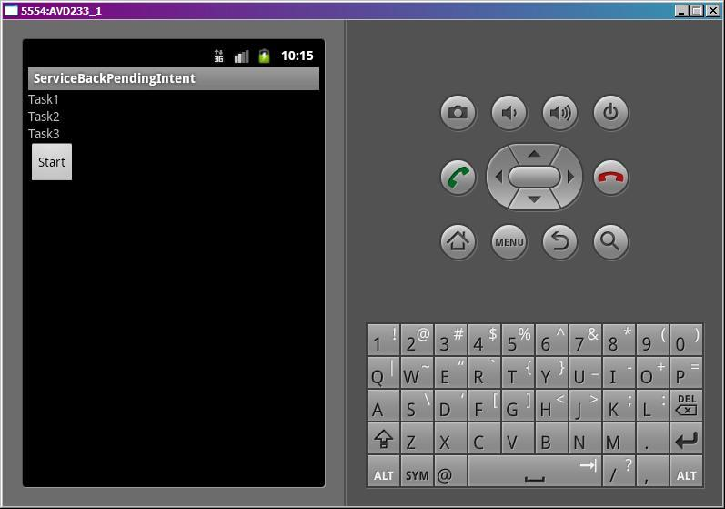

Жмем **Start**.

Видим, что две задачи начали работать, т.к. экзекутор настроен на два потока.

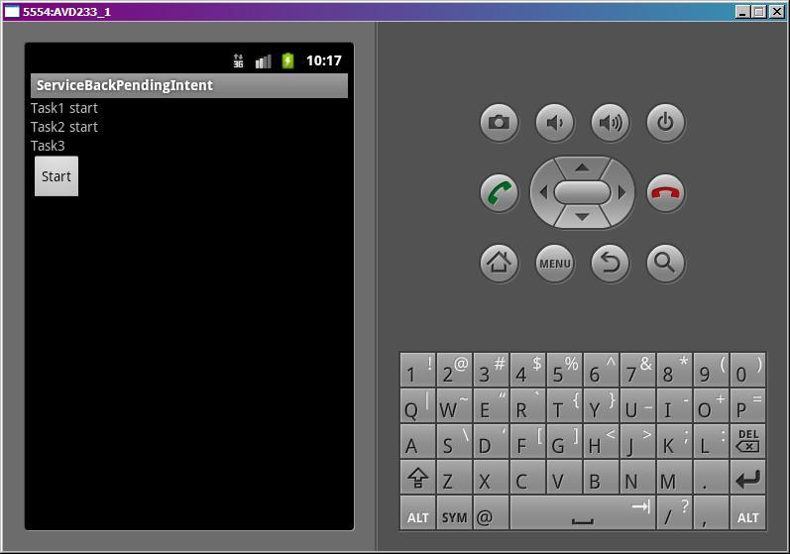

Одна задача завершилась и показала результат, поток освободился, стартует оставшаяся задача.

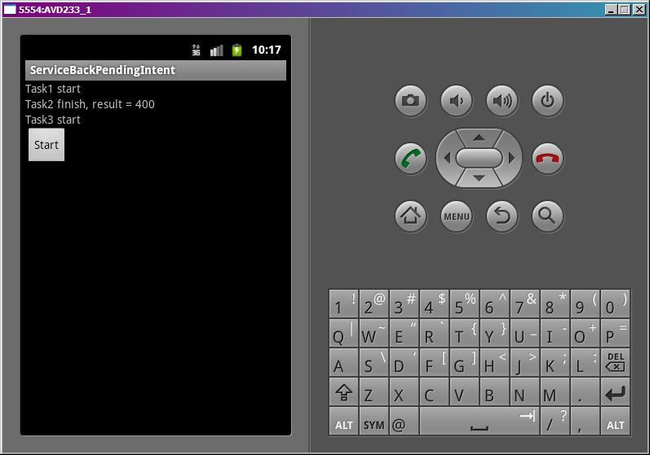

Еще одна задача завершилась.

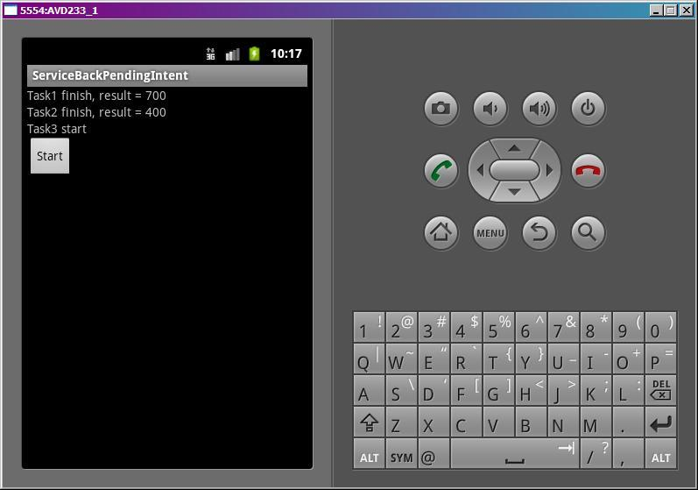

Последняя завершилась.

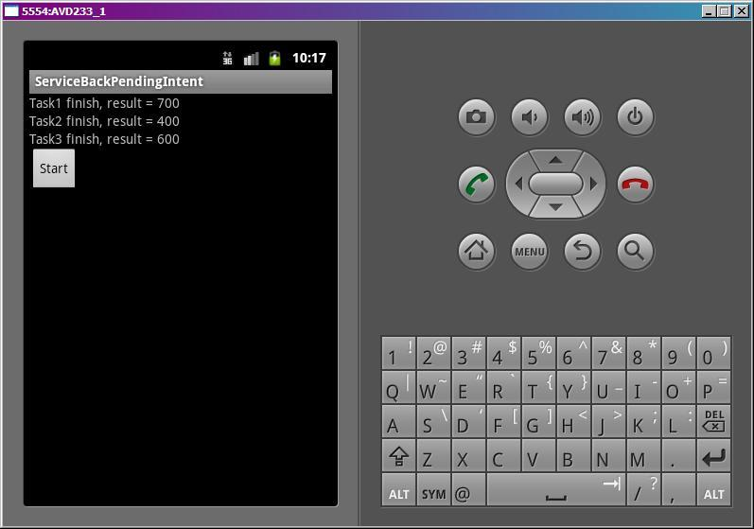

Смотрим логи (у вас может быть немного другая последовательность записей в логах):

*MyService onCreate  
MyService onStartCommand  
MyRun#1 create  
MyService onStartCommand  
MyRun#2 create  
MyRun#1 start, time = 7  
MyService onStartCommand  
MyRun#3 create*

Сервис создался и получил все три вызова.

*requestCode = 1, resultCode = 100*

MyRun1 начал работать и отправил сообщение об этом: requestCode = TASK1_CODE, resultCode = STATUS_START.

*MyRun#2 start, time = 4  
requestCode = 2, resultCode = 100*

MyRun2 начал работать и отправил сообщение об этом: requestCode = TASK2_CODE, resultCode = STATUS_START.

*MyRun#2 end, stopSelfResult(2) = false  
MyRun#3 start, time = 6  
requestCode = 2, resultCode = 200  
requestCode = 3, resultCode = 100*

MyRun2 завершил работу и отправил соответствующее сообщение: requestCode = TASK2_CODE, resultCode = STATUS_FINISH. Поток в экзекуторе освободился и стартует MyRun3. MyRun3 начал работать и отправил сообщение об этом: requestCode = TASK3_CODE, resultCode = STATUS_START.

*MyRun#1 end, stopSelfResult(1) = false  
requestCode = 1, resultCode = 200*

MyRun1 завершил работу и отправил соответствующее сообщение: requestCode = TASK1_CODE, resultCode = STATUS_FINISH.

*requestCode = 3, resultCode = 200  
MyRun#3 end, stopSelfResult(3) = true*

MyRun3 завершил работу и отправил соответствующее сообщение: requestCode = TASK3_CODE, resultCode = STATUS_FINISH.

*MyService onDestroy*

Последний поступивший вызов выполнил метод stopSelfResult, сервис останавливается.

Изначально хотел пример попроще сделать, но чет увлекся, и получилось посложнее, но и поинтереснее.

Еще раз проговорю, что мы здесь поверхностно использовали PendingIntent и не стали копать его подробно, т.к. урок не о нем. Скоро мы еще раз встретимся с этим объектом, когда будем изучать уведомления (Notifications).

**Урок 96. Service. Обратная связь с помощью BroadcastReceiver**

В этом уроке:

- получаем из сервиса результат с помощью BroadcastReceiver

В прошлом уроке мы использовали PendingIntent для получения обратной связи от сервиса. В этом уроке для этой же цели используем [**BroadcastReceiver**](http://elsof.ru/go.php?url=http://developer.android.com/reference/android/content/BroadcastReceiver.html).

Схема такая:

- в Activity создаем BroadcastReceiver, а также создаем [**IntentFilter**](http://elsof.ru/go.php?url=http://developer.android.com/reference/android/content/IntentFilter.html), настроенный на определенный Action, и регистрируем (включаем) эту пару. Теперь BroadcastReceiver будет получать Intent-ы подходящие под условия IntentFilter

- в сервисе, когда нам понадобится передать данные в Activity, мы создаем Intent (с Action из предыдущего пункта), кладем в него данные, которые хотим передать, и посылаем его на поиски BroadcastReceiver

- BroadcastReceiver в Activity ловит этот Intent и извлекает из него данные

Т.е. тут все аналогично вызовам Activity с использованием Action и IntentFilter. Если Action в Intent (отправленном из сервиса) и в IntentFilter (у BroadcastReceiver в Activity) совпадут, то BroadcastReceiver получит этот Intent и сможет извлечь данные для Activity.

Пример сделаем полностью аналогичный прошлому уроку. У нас будет приложение, которое будет отправлять в сервис на выполнение три задачи. А сервис будет информировать, когда он начал каждую задачу выполнять, когда закончил и с каким результатом. Все это будем выводить на экран Activity.

Создадим проект:

**Project name**: P0961_ServiceBackBroadcast  
**Build Target**: Android 2.3.3  
**Application name**: ServiceBackBroadcast  
**Package name**: ru.startandroid.develop.p0961servicebackbroadcast  
**Create Activity**: MainActivity

Добавим в **strings.xml** строки:

<string name=*"start"*>Start</string>

Экран **main.xml**:

<?xml version=*"1.0"* encoding=*"utf-8"*?>  
<LinearLayout  
 xmlns:android=*"http://schemas.android.com/apk/res/android"*  
 android:layout_width=*"fill_parent"*  
 android:layout_height=*"fill_parent"*  
 android:orientation=*"vertical"*>  
<TextView  
 android:id=*"@+id/tvTask1"*  
 android:layout_width=*"fill_parent"*  
 android:layout_height=*"wrap_content"*  
 android:text=*""*>  
</TextView>  
<TextView  
 android:id=*"@+id/tvTask2"*  
 android:layout_width=*"fill_parent"*  
 android:layout_height=*"wrap_content"*  
 android:text=*""*>  
</TextView>  
<TextView  
 android:id=*"@+id/tvTask3"*  
 android:layout_width=*"fill_parent"*  
 android:layout_height=*"wrap_content"*  
 android:text=*""*>  
</TextView>  
<Button  
 android:id=*"@+id/btnStart"*  
 android:layout_width=*"wrap_content"*  
 android:layout_height=*"wrap_content"*  
 android:onClick=*"onClickStart"*  
 android:text=*"@string/start"*>  
</Button>  
</LinearLayout>

Три TextView, в которые будем выводить инфу, поступающую из сервиса. И кнопка старта сервиса.

Создаем класс для сервиса **MyService.java**. И пропишем его в манифесте. Пока в нем ничего не кодим.

**MainActivity.java**:

**package** ru.startandroid.develop.p0961servicebackbroadcast;  
  
**import** android.app.Activity;  
**import** android.content.BroadcastReceiver;  
**import** android.content.Context;  
**import** android.content.Intent;  
**import** android.content.IntentFilter;  
**import** android.os.Bundle;  
**import** android.util.Log;  
**import** android.view.View;  
**import** android.widget.TextView;  
  
**public class** MainActivity **extends** Activity {  
  
  **final** String LOG_TAG = "myLogs";  
  
  **final int** TASK1_CODE = 1;  
  **final int** TASK2_CODE = 2;  
  **final int** TASK3_CODE = 3;  
  
  **public final static int** STATUS_START = 100;  
  **public final static int** STATUS_FINISH = 200;  
  
  **public final static** String PARAM_TIME = "time";  
  **public final static** String PARAM_TASK = "task";  
  **public final static** String PARAM_RESULT = "result";  
  **public final static** String PARAM_STATUS = "status";  
    
  **public final static** String BROADCAST_ACTION = "ru.startandroid.develop.p0961servicebackbroadcast";  
    
  
  TextView tvTask1;  
  TextView tvTask2;  
  TextView tvTask3;  
  BroadcastReceiver br;  
  
  /** Called when the activity is first created. */  
  @Override  
  **public void** onCreate(Bundle savedInstanceState) {  
    **super**.onCreate(savedInstanceState);  
    setContentView(R.layout.main);  
    tvTask1 = (TextView) findViewById(R.id.tvTask1);  
    tvTask1.setText("Task1");  
    tvTask2 = (TextView) findViewById(R.id.tvTask2);  
    tvTask2.setText("Task2");  
    tvTask3 = (TextView) findViewById(R.id.tvTask3);  
    tvTask3.setText("Task3");  
      
    // создаем BroadcastReceiver  
    br = **new** BroadcastReceiver() {  
      // действия при получении сообщений  
      **public void** onReceive(Context context, Intent intent) {  
        **int** task = intent.getIntExtra(PARAM_TASK, 0);  
        **int** status = intent.getIntExtra(PARAM_STATUS, 0);  
        Log.d(LOG_TAG, "onReceive: task = " + task + ", status = " + status);  
          
        // Ловим сообщения о старте задач  
        **if** (status  == STATUS_START) {  
          **switch** (task) {  
          **case** TASK1_CODE:  
            tvTask1.setText("Task1 start");  
            **break**;  
          **case** TASK2_CODE:  
            tvTask2.setText("Task2 start");  
            **break**;  
          **case** TASK3_CODE:  
            tvTask3.setText("Task3 start");  
            **break**;  
          }  
        }  
          
        // Ловим сообщения об окончании задач  
        **if** (status == STATUS_FINISH) {  
          **int** result = intent.getIntExtra(PARAM_RESULT, 0);  
          **switch** (task) {  
          **case** TASK1_CODE:  
            tvTask1.setText("Task1 finish, result = " + result);  
            **break**;  
          **case** TASK2_CODE:  
            tvTask2.setText("Task2 finish, result = " + result);  
            **break**;  
          **case** TASK3_CODE:  
            tvTask3.setText("Task3 finish, result = " + result);  
            **break**;  
          }  
        }  
      }  
    };  
    // создаем фильтр для BroadcastReceiver  
    IntentFilter intFilt = **new** IntentFilter(BROADCAST_ACTION);  
    // регистрируем (включаем) BroadcastReceiver  
    registerReceiver(br, intFilt);  
  }  
    
  @Override  
  **protected void** onDestroy() {  
    **super**.onDestroy();  
    // дерегистрируем (выключаем) BroadcastReceiver  
    unregisterReceiver(br);  
  }  
    
    
  
  **public void** onClickStart(View v) {  
    Intent intent;  
  
    // Создаем Intent для вызова сервиса,   
    // кладем туда параметр времени и код задачи  
    intent = **new** Intent(this, MyService.**class**).putExtra(PARAM_TIME, 7)  
        .putExtra(PARAM_TASK, TASK1_CODE);  
    // стартуем сервис  
    startService(intent);  
  
    intent = **new** Intent(this, MyService.**class**).putExtra(PARAM_TIME, 4)  
        .putExtra(PARAM_TASK, TASK2_CODE);  
    startService(intent);  
  
    intent = **new** Intent(this, MyService.**class**).putExtra(PARAM_TIME, 6)  
        .putExtra(PARAM_TASK, TASK3_CODE);  
    startService(intent);  
  }  
  
}

В **onCreate** находим TextView и присваиваем им начальные тексты. Далее создаем BroadcastReceiver и реализуем в нем метод [**onReceive**](http://elsof.ru/go.php?url=http://developer.android.com/reference/android/content/BroadcastReceiver.html#onReceive(android.content.Context, android.content.Intent)). Все Intent-ы, которые получит BroadcastReceiver, будут переданы в этот метод нам на обработку. Мы извлекаем из Intent-а данные о задаче (код и статус) и меняем информацию о ней в соответствующем TextView. Если пришел статус STATUS_START – задача начала работу. Если STATUS_FINISH – закончила работу и Intent должен содержать результат (PARAM_RESULT).

Далее мы создаем IntentFilter и настраиваем его на Action = MainActivity.BROADCAST_ACTION. В сервисе мы будем создавать Intent с тем же Action и отправлять на поиски. В итоге они должны состыковаться.

Регистрируем BroadcastReceiver методом [**registerReceiver**](http://elsof.ru/go.php?url=http://developer.android.com/reference/android/content/Context.html#registerReceiver(android.content.BroadcastReceiver, android.content.IntentFilter)), передаем туда IntentFilter. Теперь BroadcastReceiver включен и ждет подходящих Intent.

В методе **onDestroy**мы дерегистрируем (выключаем) BroadcastReceiver методом [**unregisterReceiver**](http://elsof.ru/go.php?url=http://developer.android.com/reference/android/content/Context.html#unregisterReceiver(android.content.BroadcastReceiver)).

В **onClickStart**мы создаем Intent-ы, помещаем в них данные о длительности паузы и код задачи и отправляем в сервис.

Теперь кодим сервис.

**MyService.java**:

**package** ru.startandroid.develop.p0961servicebackbroadcast;  
  
**import** java.util.concurrent.ExecutorService;  
**import** java.util.concurrent.Executors;  
**import** java.util.concurrent.TimeUnit;  
  
**import** android.app.Service;  
**import** android.content.Intent;  
**import** android.os.IBinder;  
**import** android.util.Log;  
  
**public class** MyService **extends** Service {  
  
  **final** String LOG_TAG = "myLogs";  
  ExecutorService es;  
  
  **public void** onCreate() {  
    **super**.onCreate();  
    Log.d(LOG_TAG, "MyService onCreate");  
    es = Executors.newFixedThreadPool(2);  
  }  
  
  **public void** onDestroy() {  
    **super**.onDestroy();  
    Log.d(LOG_TAG, "MyService onDestroy");  
  }  
  
  **public int** onStartCommand(Intent intent, **int** flags, **int** startId) {  
    Log.d(LOG_TAG, "MyService onStartCommand");  
  
    **int** time = intent.getIntExtra(MainActivity.PARAM_TIME, 1);  
    **int** task = intent.getIntExtra(MainActivity.PARAM_TASK, 0);  
  
    MyRun mr = **new** MyRun(startId, time, task);  
    es.execute(mr);  
  
    **return super**.onStartCommand(intent, flags, startId);  
  }  
  
  **public** IBinder onBind(Intent arg0) {  
    **return null**;  
  }  
  
  **class** MyRun **implements** Runnable {  
  
    **int** time;  
    **int** startId;  
    **int** task;  
  
    **public** MyRun(**int** startId, **int** time, **int** task) {  
      **this**.time = time;  
      **this**.startId = startId;  
      **this**.task = task;  
      Log.d(LOG_TAG, "MyRun#" + startId + " create");  
    }  
  
    **public void** run() {  
      Intent intent = **new** Intent(MainActivity.BROADCAST_ACTION);  
      Log.d(LOG_TAG, "MyRun#" + startId + " start, time = " + time);  
      **try** {  
        // сообщаем об старте задачи  
        intent.putExtra(MainActivity.PARAM_TASK, task);  
        intent.putExtra(MainActivity.PARAM_STATUS, MainActivity.STATUS_START);  
        sendBroadcast(intent);  
  
        // начинаем выполнение задачи  
        TimeUnit.SECONDS.sleep(time);  
  
        // сообщаем об окончании задачи  
        intent.putExtra(MainActivity.PARAM_STATUS, MainActivity.STATUS_FINISH);  
        intent.putExtra(MainActivity.PARAM_RESULT, time * 100);  
        sendBroadcast(intent);  
  
      } **catch** (InterruptedException e) {  
        e.printStackTrace();  
      }  
      stop();  
    }  
  
    **void** stop() {  
      Log.d(LOG_TAG, "MyRun#" + startId + " end, stopSelfResult("  
          + startId + ") = " + stopSelfResult(startId));  
    }  
  }  
}

Как и в прошлом уроке, используем экзекутор (на два потока) для параллельного выполнения задач.

В методе run класса **MyRun**будем, как обычно, ставить паузу и сообщать в Activity о начале и завершении задачи.

Чтобы отправить данные в Activity, создаем Intent с Action = MainActivity.BROADCAST_ACTION и помещаем в него данные, которые хотим передать. Чтобы передать информацию о том, что задача начала работать, мы передаем код задачи (task) и статус начала (MainActivity.STATUS_START). И методом [**sendBroadcast**](http://elsof.ru/go.php?url=http://developer.android.com/reference/android/content/Context.html#sendBroadcast(android.content.Intent))отправляем Intent искать подходящий BroadcastReceiver. Он найдется в нашем Activity, обработает Intent и обновит инфу о задачах в TextView.

Чтобы передать информацию о том, что задача закончила работу, мы передаем  статус завершения (MainActivity. STATUS_FINISH) и результат (время * 100). task в Intent не пишем, т.к. он ранее уже был записан (при первой отправке, в начале работы задачи). Методом sendBroadcast отправляем Intent искать подходящий BroadcastReceiver. Он найдется в нашем Activity, обработает Intent и обновит инфу о задачах в TextView.

После всего этого вызываем stopSelfResult.

Все сохраняем и запускаем приложение.

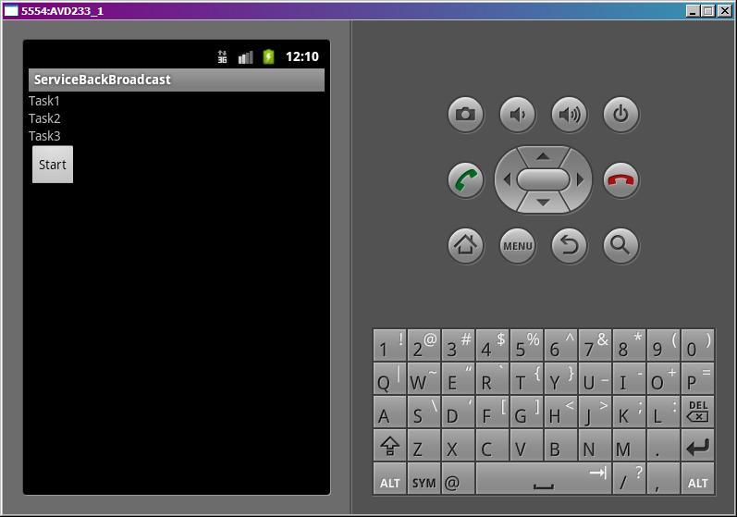

Жмем **Start**.

Видим, что две задачи начали работать, т.к. экзекутор настроен на два потока.

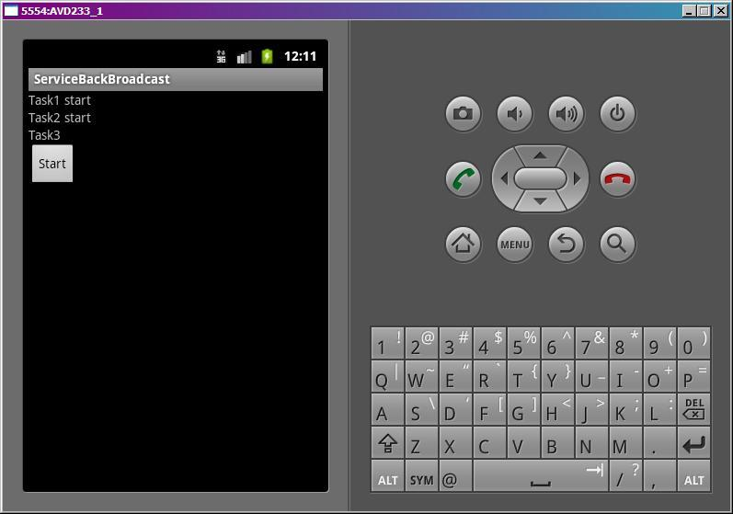

Одна задача завершилась и показала результат, поток освободился, стартует оставшаяся задача.

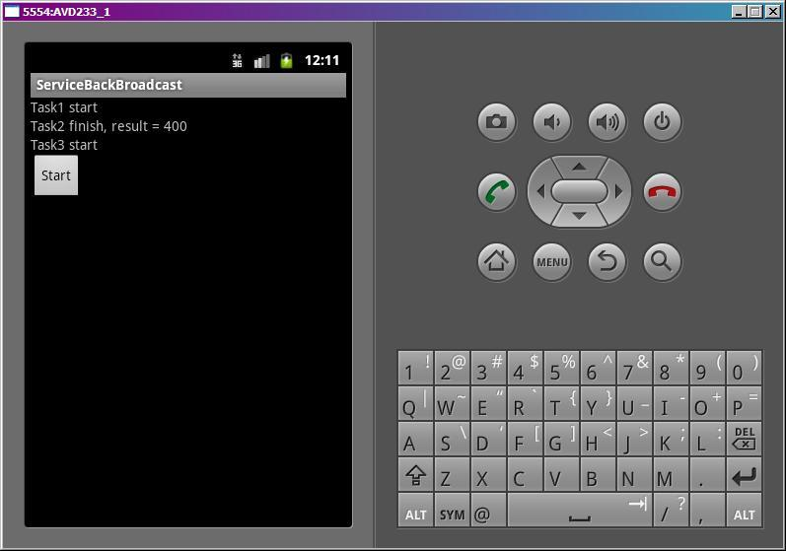

Еще одна задача завершилась.

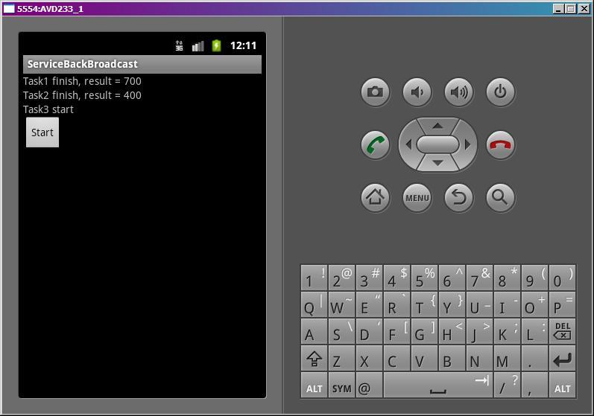

Последняя завершилась.

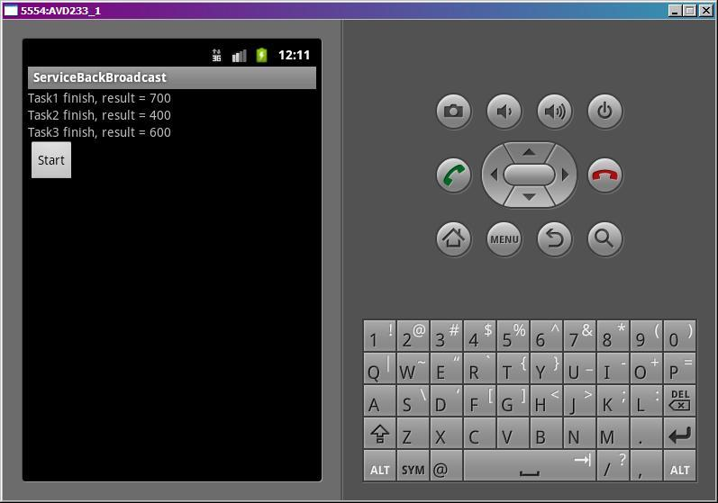

Смотрим логи (т.к. используем потоки, у вас может быть немного другая последовательность записей в логах):

*MyService onCreate  
MyService onStartCommand  
MyRun#1 create  
MyService onStartCommand  
MyRun#2 create  
MyRun#1 start, time = 7  
MyService onStartCommand  
MyRun#3 create*

Сервис создался и получил все три вызова.

*onReceive: task = 1, status = 100  
MyRun#2 start, time = 4  
onReceive: task = 2, status = 100*

В Activity получаем сообщение о том, что первая (task = 1) и вторая (task = 2) задачи начали работать (status = 100)

*onReceive: task = 2, status = 200  
MyRun#2 end, stopSelfResult(2) = false*

MyRun#2 завершена и в Activity получаем сообщение о том, что вторая (task = 2) задача закончила работать (status = 200)

*MyRun#3 start, time = 6  
onReceive: task = 3, status = 100*

MyRun#3 начала работать в освободившемся после MyRun#2 потоке. В Activity получаем сообщение о том, что третья (task = 3) задача начала работать (status = 100)

*MyRun#1 end, stopSelfResult(1) = false  
onReceive: task = 1, status = 200*

MyRun#1 завершена и в Activity получаем сообщение о том, что первая (task = 1) задача закончила работать (status = 200)

*onReceive: task = 3, status = 200  
MyRun#3 end, stopSelfResult(3) = true*

MyRun#3 завершена и в Activity получаем сообщение о том, что третья (task = 3) задача закончила работать (status = 200)

*MyService onDestroy*

Сервис закрылся.

Разумеется, моя схема нумерации задач и статусов взята из головы. Вы можете придумать и использовать свои какие угодно статусы. Я только показал еще один механизм, как можно получать и обрабатывать данные из сервиса.

Ну и регистрируете и дерегистрируете BroadcastReceiver необязательно в onCreate и onDestroy. Делаете там, где это необходимо.

**Урок 97. Service. Биндинг. ServiceConnection**

В этом уроке:

- используем биндинг для подключения к сервису

В прошлых уроках мы общались с сервисом **асинхронно**. Т.е. мы отправляли запрос через startService, а ответ нам приходил когда-нибудь потом посредством PendingIntent или BroadcastReceiver.

Но есть и **синхронный**способ взаимодействия с сервисом. Он достигается с помощью биндинга (binding, я также буду использовать слово «подключение»). Мы подключаемся к сервису и можем взаимодействовать с ним путем обычного вызова методов с передачей данных и получением результатов. В этом уроке передавать данные не будем. Пока что разберемся, как подключаться и отключаться.

Как вы помните, для запуска и остановки сервиса мы использовали методы startService и stopService. Для биндинга используются методы [**bindService**](http://elsof.ru/go.php?url=http://developer.android.com/reference/android/content/Context.html#bindService(android.content.Intent, android.content.ServiceConnection, int))и [**unbindService**](http://elsof.ru/go.php?url=http://developer.android.com/reference/android/content/Context.html#unbindService(android.content.ServiceConnection)).

Создадим два Application. В одном будет приложение, в другом сервис.

Создадим первый проект:

**Project name**: P0971_ServiceBindClient  
**Build Target**: Android 2.3.3  
**Application name**: ServiceBindClient  
**Package name**: ru.startandroid.develop.p0971servicebindclient  
**Create Activity**: MainActivity

Добавим в **strings.xml** строки:

<string name=*"start"*>Start</string>  
<string name=*"stop"*>Stop</string>  
<string name=*"bind"*>Bind</string>  
<string name=*"unbind"*>Unbind</string>

Экран **main.xml**:

<?xml version=*"1.0"* encoding=*"utf-8"*?>  
<LinearLayout  
 xmlns:android=*"http://schemas.android.com/apk/res/android"*  
 android:layout_width=*"fill_parent"*  
 android:layout_height=*"fill_parent"*  
 android:orientation=*"vertical"*>  
<Button  
 android:id=*"@+id/btnStart"*  
 android:layout_width=*"wrap_content"*  
 android:layout_height=*"wrap_content"*  
 android:onClick=*"onClickStart"*  
 android:text=*"@string/start"*>  
</Button>  
<Button  
 android:id=*"@+id/btnStop"*  
 android:layout_width=*"wrap_content"*  
 android:layout_height=*"wrap_content"*  
 android:onClick=*"onClickStop"*  
 android:text=*"@string/stop"*>  
</Button>  
<Button  
 android:id=*"@+id/btnBind"*  
 android:layout_width=*"wrap_content"*  
 android:layout_height=*"wrap_content"*  
 android:onClick=*"onClickBind"*  
 android:text=*"@string/bind"*>  
</Button>  
<Button  
 android:id=*"@+id/btnUnBind"*  
 android:layout_width=*"wrap_content"*  
 android:layout_height=*"wrap_content"*  
 android:onClick=*"onClickUnBind"*  
 android:text=*"@string/unbind"*>  
</Button>  
</LinearLayout>

4 кнопки: для запуска, остановки и биндинга сервиса

**MainActivity.java**:

**package** ru.startandroid.develop.p0971servicebindclient;  
  
**import** android.app.Activity;  
**import** android.content.ComponentName;  
**import** android.content.Intent;  
**import** android.content.ServiceConnection;  
**import** android.os.Bundle;  
**import** android.os.IBinder;  
**import** android.util.Log;  
**import** android.view.View;  
  
**public class** MainActivity **extends** Activity {  
  
  **final** String LOG_TAG = "myLogs";  
  
  **boolean** bound = **false**;  
  ServiceConnection sConn;  
  Intent intent;  
  
  /** Called when the activity is first created. */  
  **public void** onCreate(Bundle savedInstanceState) {  
    **super**.onCreate(savedInstanceState);  
    setContentView(R.layout.main);  
      
    intent = **new** Intent("ru.startandroid.develop.p0972servicebindserver.MyService");  
      
    sConn = **new** ServiceConnection() {  
      **public void** onServiceConnected(ComponentName name, IBinder binder) {  
        Log.d(LOG_TAG, "MainActivity onServiceConnected");  
        bound = **true**;  
      }  
  
      **public void** onServiceDisconnected(ComponentName name) {  
        Log.d(LOG_TAG, "MainActivity onServiceDisconnected");  
        bound = **false**;  
      }  
    };  
  }  
  
  **public void** onClickStart(View v) {  
    startService(intent);  
  }  
  
  **public void** onClickStop(View v) {  
    stopService(intent);  
  }  
  
  **public void** onClickBind(View v) {  
    bindService(intent, sConn, BIND_AUTO_CREATE);  
  }  
  
  **public void** onClickUnBind(View v) {  
    **if** (!bound) **return**;  
    unbindService(sConn);  
    bound = **false**;  
  }  
  
  **protected void** onDestroy() {  
    **super**.onDestroy();  
    onClickUnBind(**null**);  
  }  
}

В **onCreate**мы создаем Intent, который позволит нам добраться до сервиса.

Объект [**ServiceConnection**](http://elsof.ru/go.php?url=http://developer.android.com/reference/android/content/ServiceConnection.html)позволит нам определить, когда мы подключились к сервису и когда связь с сервисом потеряна (если сервис был убит системой при нехватке памяти). При подключении к сервису сработает метод [**onServiceConnected**](http://elsof.ru/go.php?url=http://developer.android.com/reference/android/content/ServiceConnection.html#onServiceConnected(android.content.ComponentName, android.os.IBinder)). На вход он получает имя компонента-сервиса и объект Binder для взаимодействия с сервисом. В этом уроке мы этим Binder пока не пользуемся. При потере связи сработает метод [**onServiceDisconnected**](http://elsof.ru/go.php?url=http://developer.android.com/reference/android/content/ServiceConnection.html#onServiceDisconnected(android.content.ComponentName)).

Переменную bound мы используем для того, чтобы знать – подключены мы в данный момент к сервису или нет. Соответственно при подключении мы переводим ее в true, а при потере связи в false.

Далее идут обработчики кнопок. В **onClickStart**мы стартуем сервис, в **onClickStop**– останавливаем.

В **onClickBind**– соединяемся с сервисом, используя метод bindService. На вход передаем Intent, ServiceConnection и флаг BIND_AUTO_CREATE, означающий, что, если сервис, к которому мы пытаемся подключиться, не работает, то он будет запущен.

В **onClickUnBind**с помощью bound проверяем, что соединение уже установлено. Далее отсоединяемся методом unbindService, на вход передавая ему ServiceConnection. И в bound пишем false, т.к. мы сами разорвали соединение. Метод onServiceDisconnected не сработает при явном отключении.

Создадим второй проект, без Activity:

**Project name**: P0972_ServiceBindServer  
**Build Target**: Android 2.3.3  
**Application name**: ServiceBindServer  
**Package name**: ru.startandroid.develop.p0972servicebindserver

Создаем сервис **MyService.java**:

**package** ru.startandroid.develop.p0972servicebindserver;  
  
**import** android.app.Service;  
**import** android.content.Intent;  
**import** android.os.Binder;  
**import** android.os.IBinder;  
**import** android.util.Log;  
  
**public class** MyService **extends** Service {  
  
  **final** String LOG_TAG = "myLogs";  
  
  **public void** onCreate() {  
    **super**.onCreate();  
    Log.d(LOG_TAG, "MyService onCreate");  
  }  
    
  **public** IBinder onBind(Intent intent) {  
    Log.d(LOG_TAG, "MyService onBind");  
    **return new** Binder();  
  }  
  
  **public void** onRebind(Intent intent) {  
    **super**.onRebind(intent);  
    Log.d(LOG_TAG, "MyService onRebind");  
  }  
    
  **public boolean** onUnbind(Intent intent) {  
    Log.d(LOG_TAG, "MyService onUnbind");  
    **return super**.onUnbind(intent);  
  }  
    
  **public void** onDestroy() {  
    **super**.onDestroy();  
    Log.d(LOG_TAG, "MyService onDestroy");  
  }  
}

Методы **onCreate**и **onDestroy**нам знакомы – они вызываются при создании и уничтожении сервиса. А[**onBind**](http://elsof.ru/go.php?url=http://developer.android.com/reference/android/app/Service.html#onBind(android.content.Intent)), [**onRebind**](http://elsof.ru/go.php?url=http://developer.android.com/reference/android/app/Service.html#onRebind(android.content.Intent))и [**onUnbind**](http://elsof.ru/go.php?url=http://developer.android.com/reference/android/app/Service.html#onUnbind(android.content.Intent))используются при биндинге и мы далее будем смотреть как именно. Метод onStartCommand не используем.

В методе **onBind**возвращаем пока объект-заглушку Binder. В этом уроке он не будет использован.

Прописываем сервис в манифесте и настраиваем для него IntentFilter с Action =*ru.startandroid.develop.p0972servicebindserver.MyService*.

Все сохраняем, инсталлим сервис и запускаем приложение.

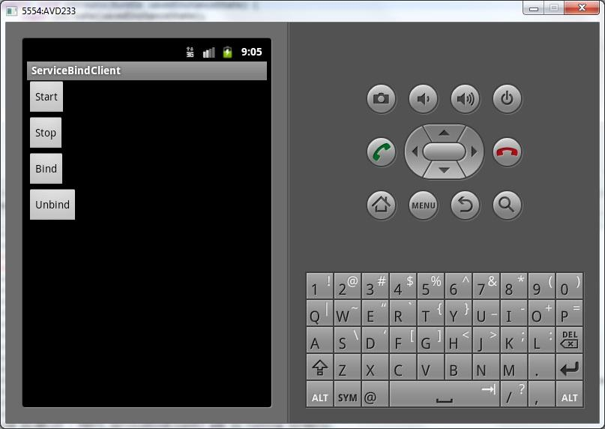

На самом экране ничего происходить не будет. Все внимание на логи.

Попробуем подключиться к неработающему сервису. Жмем **Bind**. В логах:

*MyService onCreate  
MyService onBind  
MainActivity onServiceConnected*

Сервис создался и сработал его метод **onBind**. Также сработал метод **onServiceConnected**в ServiceConnection, т.е. Activity теперь знает, что подключение к сервису установлено.

Попробуем отключиться. Жмем **Undind**.

*MyService onUnbind  
MyService onDestroy*

Сработал метод **Unbind**в сервисе и сервис закрылся. Т.е. если мы биндингом запустили сервис, он будет жить, пока живет соединение. Как только мы отключаемся, сервис останавливается. onServiceDisconnected не сработал, т.к. мы сами отключились.

Теперь попробуем соединиться с сервисом и убить его. Посмотрим, что станет с соединением. Жмем**Bind**.

*MyService onCreate  
MyService onBind  
MainActivity onServiceConnected*

Подключились.

Теперь в процессах убиваем процесс сервиса

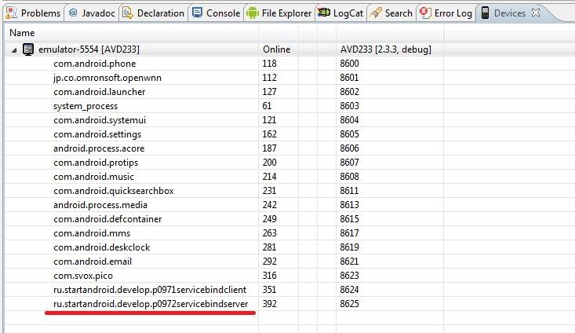

Смотрим лог:

*MainActivity onServiceDisconnected*

Сработал метод **onServiceDisconnected**объекта ServiceConnection. Тем самым Activity уведомлено, что соединение разорвано.

Теперь немного подождем (у меня это заняло 5 секунд) и в логах появляются строки:

*MyService onCreate  
MyService onBind  
MainActivity onServiceConnected*

Сервис запустился и соединение восстановилось. Очень удобно.

Жмем **Unbind**и отключаемся.

Попробуем снова подключиться к незапущенному сервису, но уже без флага BIND_AUTO_CREATE. Перепишем **onClickBind**в **MainActivity.java**:

**public void** onClickBind(View v) {  
    bindService(intent, sConn, 0);  
  }

Вместо флага BIND_AUTO_CREATE мы написали 0.

Сохраняем, запускаем. Жмем **Bind**. В логах ничего. Мы убрали флаг, сервис сам не создается при подключении.

Давайте запустим его методом startService. Жмем **Start**. В логах:

*MyService onCreate  
MyService onBind  
MainActivity onServiceConnected*

Сервис создался и приложение подключилось к нему. Т.е. попыткой биндинга мы оставили некую «заявку» на подключение, и когда сервис был запущен методом startService, он эту заявку увидел и принял подключение.

Жмем **UnBind**.

*MyService onUnbind*

Отключились от сервиса. Но сервис продолжает жить, потому что он был запущен не биндингом, а методом startService. А там уже свои правила закрытия сервиса. Это мы проходили в прошлых уроках.

Жмем **Stop**.

*MyService onDestroy*

Сервис завершил работу.

Попробуем запустить сервис методом **startService**и, пока он работает, несколько раз подключимся и отключимся. Жмем **Start**.

*MyService onCreate*

Сервис запущен.

Подключаемся и отключаемся, т.е. жмем **Bind**

*MyService onBind  
MainActivity onServiceConnected*

а затем **Unbind**.

*MyService onUnbind*

Сработали методы **onBind**и **onUnbind**в сервисе, и **onServiceConnected**в ServiceConnection.

Еще раз подключаемся и отключаемся - жмем **Bind**, а затем **Unbind**

*MainActivity onServiceConnected*

При повторном подключении к сервису методы **onBind**и **onUnbind**не сработали. Только**onServiceConnected**.

И далее, сколько бы мы не подключались, так и будет.

Остановим сервис – нажмем **Stop**.

Это поведение можно скорректировать. Для этого необходимо возвращать **true**в методе **onUnbind**. Сейчас мы там вызываем метод супер-класса, а он возвращает false.

Перепишем метод **Unbind** в **MyService.java**:

**public boolean** onUnbind(Intent intent) {  
    Log.d(LOG_TAG, "MyService onUnbind");  
    **return true**;  
  }

Сохраним и инсталлим сервис. Жмем **Start**, а затем жмем поочередно **Bind** и **Unbind**, т.е. подключаемся и отключаемся. Смотрим логи:

*MyService onCreate  
MyService onBind  
MainActivity onServiceConnected  
MyService onUnbind*

Сервис создан, подключились и отключились. Продолжаем подключаться и отключаться.

*MyService onRebind  
MainActivity onServiceConnected  
MyService onUnbind  
MyService onRebind  
MainActivity onServiceConnected  
MyService onUnbind*

Последующие подключения и отключения сопровождаются вызовами методов **onRebind** и **onUnbind**. Таким образом, у нас есть возможность обработать в сервисе каждое повторное подключение/отключение.

Вот примерно такой **Lifecycle**имеет **биндинг**сервиса. Разумеется, я рассмотрел не все возможные комбинации запуска методов startService, stopService, bindService и unbindService. Оставляю это вам, если есть интерес. Я рассмотрел только типичные случаи.

Также я не рассматривал возможность одновременного подключения нескольких приложений или сервисов к одному сервису. А такая возможность существует. В этом случае, если сервис запущен биндингом, то он будет жить, пока не отключатся все подключившиеся.

Насколько я понял по хелпу, не рекомендуется оставлять незавершенные подключения к сервисам по окончании работы приложения. В хелповских примерах подключение к сервису производится в методе onStart, а отключение - в onStop. Но, разумеется, если вам надо, чтобы подключение оставалось при временном уходе Activity в background, то используйте onCreate и onDestroy. Также есть четкая рекомендация от гугла - не использовать для этих целей onResume и onPause.

**Урок 98. Service. Локальный биндинг**

В этом уроке:

- обмен данными в биндинге

Подключаться к сервису мы теперь умеем. В этом уроке попробуем обменяться с ним данными.

В сервисе метод onBind возвращает объект, наследующий интерфейс [**IBinder**](http://elsof.ru/go.php?url=http://developer.android.com/reference/android/os/IBinder.html). Проще всего использовать для этого объект [**Binder**](http://elsof.ru/go.php?url=http://developer.android.com/reference/android/os/Binder.html)и расширить его необходимыми нам методами. Т.е. создаем свой класс MyBinder с предком Binder и рисуем в нем свои методы.

При биндинге, в методе onServiceConnected мы получаем объект Binder. Мы можем привести его к типу MyBinder (из сервиса) и вызывать его методы, а реализация будет срабатывать в сервисе, где мы описывали этот класс.

Как вы понимаете, это сработает только, если сервис и приложение выполняются в одном процессе. Поэтому такой биндинг называется локальным.

Нарисуем пример. У нас будет сервис, который с определенным интервалом будет что-то выводить в лог. Мы к нему подключимся, и будем повышать или понижать интервал и получать новое значение интервала обратно.

Создадим проект:

**Project name**: P0981_ServiceBindingLocal  
**Build Target**: Android 2.3.3  
**Application name**: ServiceBindingLocal  
**Package name**: ru.startandroid.develop.p0981servicebindinglocal  
**Create Activity**: MainActivity

Добавим в **strings.xml** строки:

<string name=*"start"*>Start</string>  
<string name=*"up"*>Up</string>  
<string name=*"down"*>Down</string>

Экран **main.xml**:

<?xml version=*"1.0"* encoding=*"utf-8"*?>  
<LinearLayout  
 xmlns:android=*"http://schemas.android.com/apk/res/android"*  
 android:layout_width=*"fill_parent"*  
 android:layout_height=*"fill_parent"*  
 android:orientation=*"vertical"*>  
<TextView  
 android:id=*"@+id/tvInterval"*  
 android:layout_width=*"fill_parent"*  
 android:layout_height=*"wrap_content"*  
 android:text=*""*>  
</TextView>  
<Button  
 android:id=*"@+id/btnStart"*  
 android:layout_width=*"wrap_content"*  
 android:layout_height=*"wrap_content"*  
 android:onClick=*"onClickStart"*  
 android:text=*"@string/start"*>  
</Button>  
<Button  
 android:id=*"@+id/btnUp"*  
 android:layout_width=*"wrap_content"*  
 android:layout_height=*"wrap_content"*  
 android:onClick=*"onClickUp"*  
 android:text=*"@string/up"*>  
</Button>  
<Button  
 android:id=*"@+id/btnDown"*  
 android:layout_width=*"wrap_content"*  
 android:layout_height=*"wrap_content"*  
 android:onClick=*"onClickDown"*  
 android:text=*"@string/down"*>  
</Button>  
</LinearLayout>

Кнопки для запуска сервиса, повышения интервала и понижения интервала.

Создаем сервис **MyService.java**:

**package** ru.startandroid.develop.p0981servicebindinglocal;  
  
**import** java.util.Timer;  
**import** java.util.TimerTask;  
  
**import** android.app.Service;  
**import** android.content.Intent;  
**import** android.os.Binder;  
**import** android.os.IBinder;  
**import** android.util.Log;  
  
**public class** MyService **extends** Service {  
  
  **final** String LOG_TAG = "myLogs";  
  
  MyBinder binder = **new** MyBinder();  
  
  Timer timer;  
  TimerTask tTask;  
  **long** interval = 1000;  
  
  **public void** onCreate() {  
    **super**.onCreate();  
    Log.d(LOG_TAG, "MyService onCreate");  
    timer = **new** Timer();  
    schedule();  
  }  
  
  **void** schedule() {  
    **if** (tTask != **null**) tTask.cancel();  
    **if** (interval > 0) {  
      tTask = **new** TimerTask() {  
        **public void** run() {  
          Log.d(LOG_TAG, "run");  
        }  
      };  
      timer.schedule(tTask, 1000, interval);  
    }  
  }  
  
  **long** upInterval(**long** gap) {  
    interval = interval + gap;  
    schedule();  
    **return** interval;  
  }  
  
  **long** downInterval(**long** gap) {  
    interval = interval - gap;  
    **if** (interval < 0) interval = 0;  
    schedule();  
    **return** interval;  
  }  
  
  **public** IBinder onBind(Intent arg0) {  
    Log.d(LOG_TAG, "MyService onBind");  
    **return** binder;  
  }  
  
  **class** MyBinder **extends** Binder {  
    MyService getService() {  
      **return** MyService.**this**;  
    }  
  }  
}

Здесь мы используем таймер – [**Timer**](http://elsof.ru/go.php?url=http://developer.android.com/reference/java/util/Timer.html). Он позволяет повторять какое-либо действие через заданный промежуток времени. Кратко распишу принцип действия. [**TimerTask**](http://elsof.ru/go.php?url=http://developer.android.com/reference/java/util/TimerTask.html)– это задача, которую Timer будет периодически выполнять. В методе [**run**](http://elsof.ru/go.php?url=http://developer.android.com/reference/java/util/TimerTask.html#run()) – кодим действия этой задачи.  И далее для объекта Timer вызываем метод [**schedule**](http://elsof.ru/go.php?url=http://developer.android.com/reference/java/util/Timer.html#schedule(java.util.TimerTask, long, long)), в который передаем задачу TimerTask, время через которое начнется выполнение, и период повтора. Чтобы отменить выполнение задачи, необходимо вызвать метод cancel для TimerTask. Отмененную задачу нельзя больше запланировать, и если снова надо ее включить – необходимо создать новый экземпляр TimerTask и скормить его таймеру.

Итак, в методе **onCreate**мы создаем таймер и выполняем метод schedule, в котором стартует задача.

Метод **schedule**проверяет, что задача уже создана и отменяет ее. Далее планирует новую, с отложенным на 1000 мс запуском и периодом = interval. Т.е. можно сказать, что этот метод перезапускает задачу с использованием текущего интервала повтора (interval), а если задача еще не создана, то создает ее. Сама задача просто выводит в лог текст run. Если interval = 0, то ничего не делаем.

Метод **upInterval**получает на вход значение, увеличивает interval на это значение и перезапускает задачу. Соответственно задача после этого будет повторяться реже.

Метод **downInterval**получает на вход значение, уменьшает interval на это значение (но так, чтоб не меньше 0) и перезапускает задачу. Соответственно задача после этого будет повторяться чаще.

**onBind**возвращает binder. Это объект класса MyBinder.

**MyBinder** расширяет стандартный Binder, мы добавляем в него один метод getService. Этот метод возвращает наш сервис MyService.

Т.е. в подключаемом Activity, в методе onServiceConnected мы получим объект, который идет на выход метода onBind. Далее преобразуем его к типу MyBinder, вызовем getService и вуаля - у нас в Activity будет ссылка на объект-сервис MyService.

Кодим **MainActivity.java**:

**package** ru.startandroid.develop.p0981servicebindinglocal;  
  
**import** android.app.Activity;  
**import** android.content.ComponentName;  
**import** android.content.Intent;  
**import** android.content.ServiceConnection;  
**import** android.os.Bundle;  
**import** android.os.IBinder;  
**import** android.util.Log;  
**import** android.view.View;  
**import** android.widget.TextView;  
  
**public class** MainActivity **extends** Activity {  
  
  **final** String LOG_TAG = "myLogs";  
  
  **boolean** bound = **false**;  
  ServiceConnection sConn;  
  Intent intent;  
  MyService myService;  
  TextView tvInterval;  
  **long** interval;  
    
  
  /** Called when the activity is first created. */  
  @Override  
  **public void** onCreate(Bundle savedInstanceState) {  
    **super**.onCreate(savedInstanceState);  
    setContentView(R.layout.main);  
    tvInterval = (TextView) findViewById(R.id.tvInterval);  
    intent = **new** Intent(this, MyService.**class**);  
    sConn = **new** ServiceConnection() {  
  
      **public void** onServiceConnected(ComponentName name, IBinder binder) {  
        Log.d(LOG_TAG, "MainActivity onServiceConnected");  
        myService = ((MyService.MyBinder) binder).getService();   
        bound = **true**;  
      }  
  
      **public void** onServiceDisconnected(ComponentName name) {  
        Log.d(LOG_TAG, "MainActivity onServiceDisconnected");  
        bound = **false**;  
      }  
    };   
  }  
    
  @Override  
  **protected void** onStart() {  
    **super**.onStart();  
    bindService(intent, sConn, 0);  
  }  
    
  @Override  
  **protected void** onStop() {  
    **super**.onStop();  
    **if** (!bound) **return**;  
    unbindService(sConn);  
    bound = **false**;  
  }  
  
  **public void** onClickStart(View v) {  
    startService(intent);  
  }  
    
  **public void** onClickUp(View v) {  
    **if** (!bound) **return**;  
    interval = myService.upInterval(500);  
    tvInterval.setText("interval = " + interval);  
  }  
    
  **public void** onClickDown(View v) {  
    **if** (!bound) **return**;  
    interval = myService.downInterval(500);  
    tvInterval.setText("interval = " + interval);  
  }  
}

В **onCreate**создаем Intent для доступа к сервису и ServiceConnection. В методе onServiceConnected мы берем binder, преобразуем его к MyService.MyBinder, вызываем метод getService и получаем наш сервис MyService. Теперь мы можем выполнять методы сервиса. Нас интересуют методы увеличения и понижения интервала.

В методах **onStart**и **onStop**мы соответственно подключаемся к сервису и отключаемся.

В **onClickStart**запускаем сервис.

В **onClickUp** и **onClickDown**проверяем, что соединение с сервисом есть, и вызываем соответствующие методы сервиса для увеличения или понижения интервала. В качестве дельты изменения интервала передаем 500. В ответ эти методы передают нам новое значение интервала, и мы выводим его в TextView.

Все сохраним и запускаем.

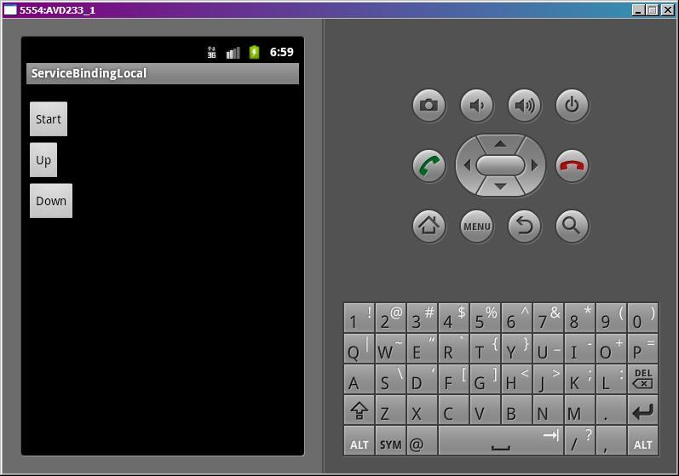

Жмем **Start**– запускаем сервис. В логах:

*MyService onCreate  
MyService onBind  
MainActivity onServiceConnected*

Создается сервис, и мы к нему подключаемся. Биндинг был ранее вызван в onStart и, когда сервис стартанул, мы автоматически подключились.  В прошлом уроке мы разбирали такую ситуацию, когда биндинг идет к незапущенному пока сервису.

*run  
run  
run  
…  
run*

Далее с интервалом в одну секунду в лог падает текст run.

Попробуем увеличить интервал. Жмем **Up**.

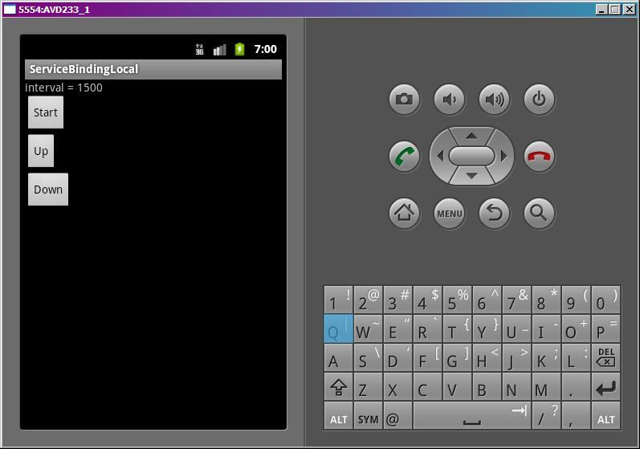

На экране появилось текущее значение интервала. И по времени записей в логах видим, что именно с этим интервалом срабатывает задача (вывод текста run в лог) .

Далее можно нажимать **Up** и **Down** и наблюдать, как меняется интервал выполнения задачи. Таким образом, мы из Activity подключились к сервису и управляем его работой.

В начале урока я отметил, что все это будет работать, если приложение и сервис в одном процессе. Если же они в разных процессах, то используется немного более сложный вариант для обмена данными. Но это гораздо менее используемый случай, поэтому сейчас я про него не рассказываю. Но попозже об этом обязательно будет статья.

**Урок 99. Service. Уведомления - notifications**

В этом уроке:

- шлем уведомление из сервиса

В принципе, **уведомления**– отдельная от **сервисов**тема. Но чаще всего уведомления используются именно в сервисах, поэтому я решил дать эту тему сейчас.

В андроид (версии < 3) есть строка вверху экрана. Называется она статус-бар. Туда обычно в виде иконок сваливаются различные уведомления для пользователя (новые письма, смс и прочие). Пользователь открывает статус бар – видит там чуть более подробную инфу о событии. Дальше он может либо стереть это уведомление, либо нажать на него и перейти непосредственно к событию.

В этом уроке научимся все это проделывать. Для начала разберем уведомление на логические составляющие, чтобы проще было понять как его создавать и отправлять.

**Первая часть** – то, что видно в статус-баре, когда уведомление только приходит – иконка и текст. Текст потом исчезает и остается только иконка.

**Вторая часть** – то, что мы видим, когда открываем статус бар (тянем вниз). Там уже полноценный View с иконкой и двумя текстами, т.е. более подробная информация о событии.

**Третья часть** – то, что произойдет, если мы нажмем на View из второй части. Тут обычно идет вызов Activity, где мы можем просмотреть полную информацию и обработать событие.

Кроме этого есть еще несколько возможностей, по которым совсем кратко пробежимся в конце урока.

Создадим приложение и сервис. Сервис, как будто загружает файл и посылает уведомление, по нажатию на которое будет открываться приложение и отображать имя файла.

Создадим проект:

**Project name**: P0991_ServiceNotification  
**Build Target**: Android 2.3.3  
**Application name**: ServiceNotification  
**Package name**: ru.startandroid.develop.p0991servicenotification  
**Create Activity**: MainActivity

Добавим в **strings.xml** строки:

<string name=*"start"*>Start</string>  
<string name=*"stop"*>Stop</string>

**main.xml**:

<?xml version=*"1.0"* encoding=*"utf-8"*?>  
<LinearLayout  
 xmlns:android=*"http://schemas.android.com/apk/res/android"*  
 android:layout_width=*"fill_parent"*  
 android:layout_height=*"fill_parent"*  
 android:orientation=*"vertical"*>  
<Button  
 android:id=*"@+id/btnStart"*  
 android:layout_width=*"wrap_content"*  
 android:layout_height=*"wrap_content"*  
 android:onClick=*"onClickStart"*  
 android:text=*"@string/start"*>  
</Button>  
<Button  
 android:id=*"@+id/btnStop"*  
 android:layout_width=*"wrap_content"*  
 android:layout_height=*"wrap_content"*  
 android:onClick=*"onClickStop"*  
 android:text=*"@string/stop"*>  
</Button>  
<TextView  
 android:id=*"@+id/tv"*  
 android:layout_width=*"fill_parent"*  
 android:layout_height=*"wrap_content"*  
 android:text=*""*>  
</TextView>  
</LinearLayout>

Кнопки для старт/стопа сервиса и TextView для отображения результата

Создаем сервис **MyService**.java и прописываем его в манифесте. В манифесте же настроим сервис так, чтобы он работал в отдельном процессе. Для этого надо в его атрибуте process написать двоеточие и какое-нить слово.

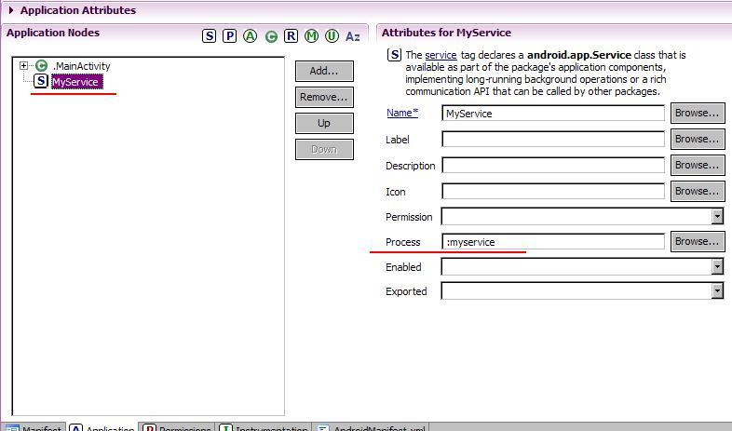

Система эту строку добавит к package сервиса и, тем самым, получит название нового процесса, в котором и запустит сервис

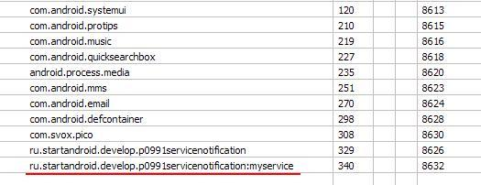

**MainActivity.java**:

**package** ru.startandroid.develop.p0991servicenotification;  
  
**import** android.app.Activity;  
**import** android.content.Intent;  
**import** android.os.Bundle;  
**import** android.text.TextUtils;  
**import** android.view.View;  
**import** android.widget.TextView;  
  
**public class** MainActivity **extends** Activity {  
  
  **public final static** String FILE_NAME = "filename";  
  
  /** Called when the activity is first created. */  
  @Override  
  **public void** onCreate(Bundle savedInstanceState) {  
    **super**.onCreate(savedInstanceState);  
    setContentView(R.layout.main);  
  
    TextView tv = (TextView) findViewById(R.id.tv);  
  
    Intent intent = getIntent();  
  
    String fileName = intent.getStringExtra(FILE_NAME);  
    **if** (!TextUtils.isEmpty(fileName))  
      tv.setText(fileName);  
  }  
    
  **public void** onClickStart(View v) {  
    startService(**new** Intent(this, MyService.**class**));  
  }  
    
    
  **public void** onClickStop(View v) {  
    stopService(**new** Intent(this, MyService.**class**));  
  }  
}

В **onCreate**мы вытаскиваем из intent и кладем в TextView текст. Этот текст мы будем отправлять из сервиса через уведомление.

**onClickStart**и **onClickStop**– это обработчики кнопок. Стартуют и останавливают сервис.

**MyService.java**:

**package** ru.startandroid.develop.p0991servicenotification;  
  
**import** java.util.concurrent.TimeUnit;  
  
**import** android.app.Notification;  
**import** android.app.NotificationManager;  
**import** android.app.PendingIntent;  
**import** android.app.Service;  
**import** android.content.Intent;  
**import** android.os.IBinder;  
  
**public class** MyService **extends** Service {  
  NotificationManager nm;  
    
  @Override  
  **public void** onCreate() {  
    **super**.onCreate();  
    nm = (NotificationManager) getSystemService(NOTIFICATION_SERVICE);  
  }  
  
  **public int** onStartCommand(Intent intent, **int** flags, **int** startId) {  
    **try** {  
      TimeUnit.SECONDS.sleep(5);  
    } **catch** (InterruptedException e) {  
      e.printStackTrace();  
    }  
    sendNotif();  
    **return super**.onStartCommand(intent, flags, startId);  
  }  
    
  **void** sendNotif() {  
    // 1-я часть  
    Notification notif = **new** Notification(R.drawable.ic_launcher, "Text in status bar",

System.currentTimeMillis());  
      
    // 3-я часть  
    Intent intent = **new** Intent(this, MainActivity.**class**);  
    intent.putExtra(MainActivity.FILE_NAME, "somefile");  
    PendingIntent pIntent = PendingIntent.getActivity(this, 0, intent, 0);  
      
    // 2-я часть  
    notif.setLatestEventInfo(this, "Notification's title", "Notification's text", pIntent);  
      
    // ставим флаг, чтобы уведомление пропало после нажатия  
    notif.flags |= Notification.FLAG_AUTO_CANCEL;  
      
    // отправляем  
    nm.notify(1, notif);  
  }  
    
  **public** IBinder onBind(Intent arg0) {  
    **return null**;  
  }  
}

В **onCreate**получаем менеджер уведомлений – [**NotificationManager**](http://elsof.ru/go.php?url=http://developer.android.com/reference/android/app/NotificationManager.html). Он нам понадобится, чтобы отправить уведомление.

В **onStartCommand**запускаем паузу на 5 секунд (эмулируем закачку файла) и после этого отправляем уведомление. Именно из-за этой паузы мы и используем другой процесс, чтобы не тормозило основное приложение.

В **sendNotif**мы создаем и отправляем уведомление. Правда, немного в иной последовательности, что я описывал выше. Сначала первая часть, потом третья, потом вторая.

Первая часть – создаем [**Notification**](http://elsof.ru/go.php?url=http://developer.android.com/reference/android/app/Notification.html). В конструкторе указываем иконку и текст, которые будут видны в статус-баре. Также мы здесь указываем время. Обычно это текущее время. Но можно указать и прошлое и будущее. По этому времени уведомления будут отсортированы в статус-баре и в его раскрытой части.

Третья часть – создаем Intent, который мы бы использовали для вызова нашего Activity. Туда помещаем имя загруженного файла. Activity его достанет и поместит в TextView. Далее мы оборачиваем этот Intent в PendingIntent, с помощью метода [**getActivity**](http://elsof.ru/go.php?url=http://developer.android.com/reference/android/app/PendingIntent.html#getActivity(android.content.Context, int, android.content.Intent, int)). На вход ему передаем контекст и Intent. Второй параметр не используется (так написано в хелпе). А четвертый – это флаги, влияющие на поведение PendingIntent. Они не относятся к теме урока, мы их не используем.

Теперь этот созданный PendingIntent содержит информацию о том, что надо вызывать Activity, а также объект Intent, который для этой цели надо использовать. Это будет использовано при нажатии на уведомлении.

Вторая часть – вызываем метод [**setLatestEventInfo**](http://elsof.ru/go.php?url=http://developer.android.com/reference/android/app/Notification.html#setLatestEventInfo(android.content.Context, java.lang.CharSequence, java.lang.CharSequence, android.app.PendingIntent)). Передаем на вход контекст, текст-заголовок, подробный текст и PendingIntent. Теперь, когда мы откроем статус-бар, мы увидим два этих текста (заголовок и подробный). А, когда нажмем на уведомление, система использует PendingIntent для запуска Activity.

Далее мы для созданного уведомления ставим флаг [**FLAG_AUTO_CANCEL**](http://elsof.ru/go.php?url=http://developer.android.com/reference/android/app/Notification.html#FLAG_AUTO_CANCEL), чтобы оно исчезло из статус-бара после нажатия. По умолчанию оно не исчезает и продолжает висеть.

Далее вызываем метод [**notify**](http://elsof.ru/go.php?url=http://developer.android.com/reference/android/app/NotificationManager.html#notify(int, android.app.Notification)) для менеджера уведомлений и передаем туда ID и созданное уведомление. ID используется, если мы хотим изменить или удалить уведомление.

Все сохраним, запустим.

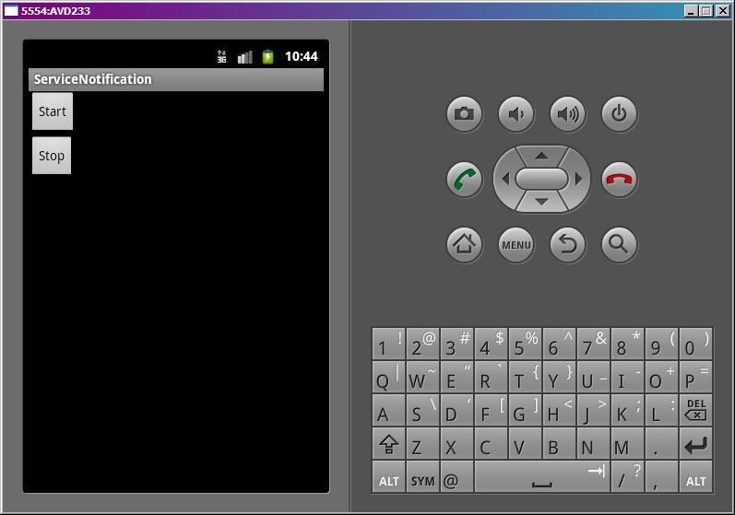

Жмем **Start**и сразу закрываем приложение кнопкой **Назад**.

Проходит 5 сек и появляется уведомление (первая часть)

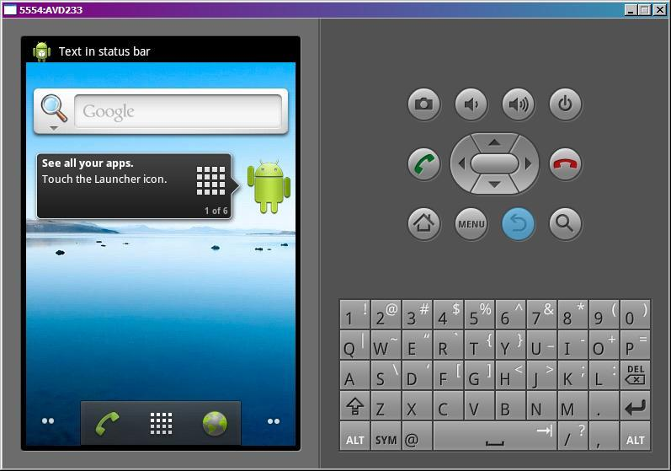

Открываем статус-бар и видим более подробную инфу (вторая часть)

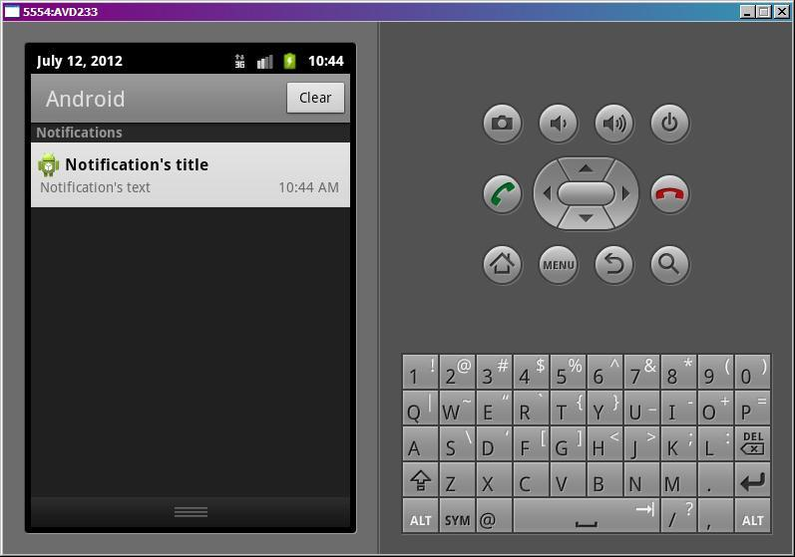

Жмем на уведомление.

Открывается наше приложение (третья часть) и в TextView появляется текст, переданный из сервиса.

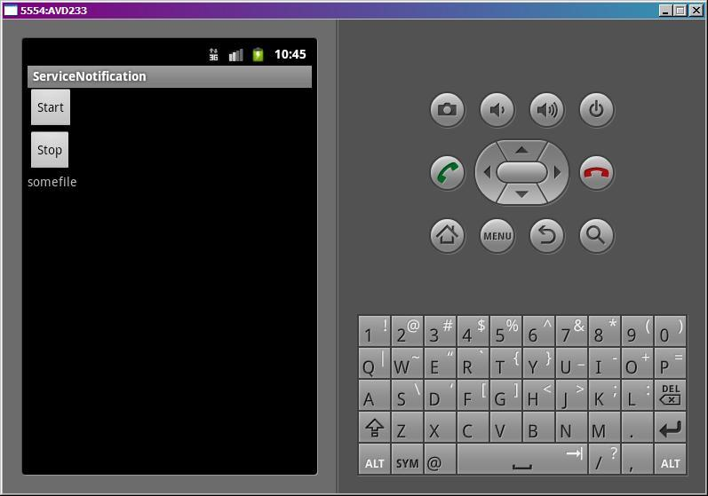

Теперь вкратце пробежимся по остальным интересным возможностям уведомлений.

**Обновление старого или новое уведомление**

Если вы создадите новое уведомление и отправите его (notify) с тем же ID, что и у уже существующего уведомления, то новое заменит старое. Таким образом, вы можете уведомления обновлять.

Если же надо показать новое уведомление, то используйте другой ID.

**Удаление**

Чтобы убрать уведомление из статус-бара, используется метод [**cancel**](http://elsof.ru/go.php?url=http://developer.android.com/reference/android/app/NotificationManager.html#cancel(int)) у менеджера уведомлений. На вход подается ID. Либо используйте метод [**cancelAll**](http://elsof.ru/go.php?url=http://developer.android.com/reference/android/app/NotificationManager.html#cancelAll()), чтобы удалить все уведомления.

**Звук**

Если хотите, чтобы уведомление появилось со стандартным звуком, добавьте флаг[**Notification.DEFAULT_SOUND**](http://elsof.ru/go.php?url=http://developer.android.com/reference/android/app/Notification.html#DEFAULT_SOUND) в поле уведомления [**defaults**](http://elsof.ru/go.php?url=http://developer.android.com/reference/android/app/Notification.html#defaults).

А для использования своих звуков используется поле [**sound**](http://elsof.ru/go.php?url=http://developer.android.com/reference/android/app/Notification.html#sound).

Чтобы проиграть файл с **SD**:

*notif.sound = Uri.parse("file:///sdcard/notification/ringer.mp3");*

Чтобы использовать какую-либо из стандартных мелодий, используем **Content Provider**:

*notif.sound = Uri.withAppendedPath(Audio.Media.INTERNAL_CONTENT_URI, "6");*

Подробнее [**здесь**](http://elsof.ru/go.php?url=http://developer.android.com/guide/topics/ui/notifiers/notifications.html#Sound).

**Вибра**

Если хотите, чтобы уведомление появилось со стандартной виброй, добавьте флаг[**Notification.DEFAULT_VIBRATE**](http://elsof.ru/go.php?url=http://developer.android.com/reference/android/app/Notification.html#DEFAULT_VIBRATE) в поле уведомления defaults.

А для использования своей комбинации вибры используется поле [**vibrate**](http://elsof.ru/go.php?url=http://developer.android.com/reference/android/app/Notification.html#vibrate). В это поле помещается массив long-чисел. Первое – длительность паузы (в миллисекундах) перед началом вибрирования, второе – длительность вибрирования, третье – длительность паузы, четвертое – длительность вибрирования … и т.д. Т.е. создаете свою комбинацию пауз и вибрирования. И мобила при получении уведомления вам ее провибрирует.

Подробнее [**здесь**](http://elsof.ru/go.php?url=http://developer.android.com/guide/topics/ui/notifiers/notifications.html#Vibration).

Для работы вибры необходимо прописать права [**VIBRATE**](http://elsof.ru/go.php?url=http://developer.android.com/reference/android/Manifest.permission.html#VIBRATE) в манифесте.

**Индикатор**

Если хотите, чтобы уведомление появилось с миганием индикатора, добавьте флаг[**Notification.DEFAULT_LIGHTS**](http://elsof.ru/go.php?url=http://developer.android.com/reference/android/app/Notification.html#DEFAULT_LIGHTS) в поле уведомления defaults.

А для использования своей комбинации мигания индикатора используются поля

[**ledARGB**](http://elsof.ru/go.php?url=http://developer.android.com/reference/android/app/Notification.html#ledARGB) – здесь задается цвет

[**ledOnMS**](http://elsof.ru/go.php?url=http://developer.android.com/reference/android/app/Notification.html#ledOnMS) – время «горения»

[**ledOffMS**](http://elsof.ru/go.php?url=http://developer.android.com/reference/android/app/Notification.html#ledOffMS) – время «не горения»

И в поле [**flags**](http://elsof.ru/go.php?url=http://developer.android.com/reference/android/app/Notification.html#flags) надо добавить флаг [**Notification.FLAG_SHOW_LIGHTS**](http://elsof.ru/go.php?url=http://developer.android.com/reference/android/app/Notification.html#FLAG_SHOW_LIGHTS).

В итоге индикатор будет мигать с заданными значениями и с заданным цветом. В хелпе написано, что не все девайсы поддерживают разные цвета. Поэтому выбранный вами цвет не гарантируется.

Подробнее [**здесь**](http://elsof.ru/go.php?url=http://developer.android.com/guide/topics/ui/notifiers/notifications.html#Lights).

**Число**

У Notification есть поле [**number**](http://elsof.ru/go.php?url=http://developer.android.com/reference/android/app/Notification.html#number). Вы можете поместить туда число больше нуля и оно отобразится на уведомлении.

Например, при notif.number = 3 уведомление будет выглядеть так:

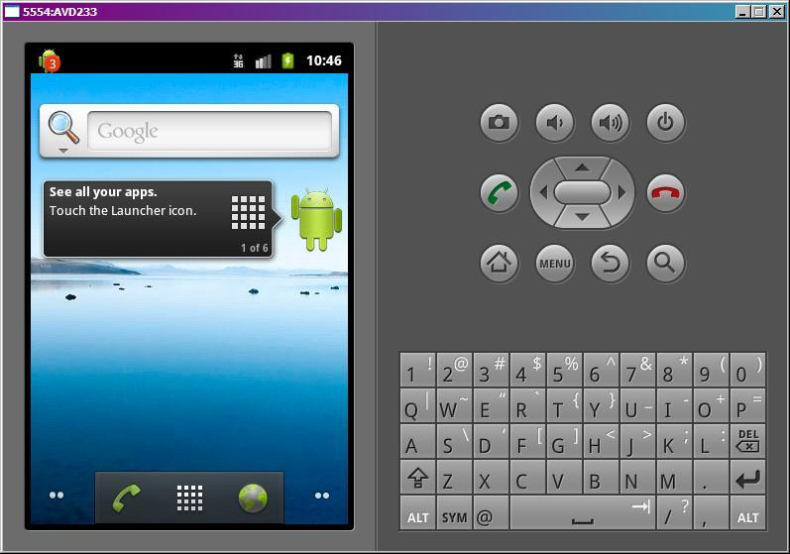

**Флаги**

Добавляются в поле flags

[**FLAG_INSISTENT**](http://elsof.ru/go.php?url=http://developer.android.com/reference/android/app/Notification.html#FLAG_INSISTENT) – звук уведомления будет повторяться, пока не откроют статус-бар

[**FLAG_ONGOING_EVENT**](http://elsof.ru/go.php?url=http://developer.android.com/reference/android/app/Notification.html#FLAG_ONGOING_EVENT) – уведомление появляется не в обычной секции, а в ongoing (постоянные). Уведомления из этой секции не удаляются при нажатии кнопки очистки уведомлений.

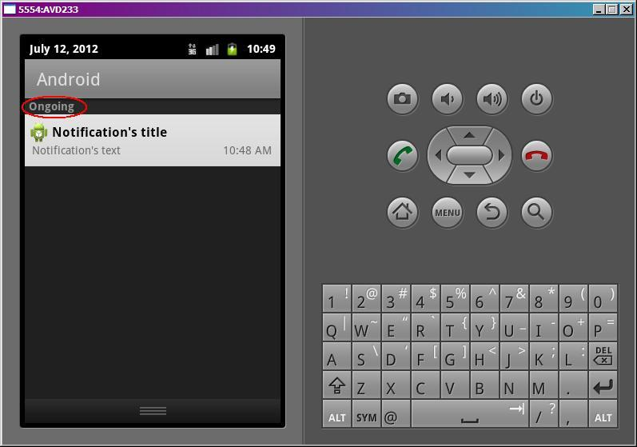

[**FLAG_NO_CLEAR**](http://elsof.ru/go.php?url=http://developer.android.com/reference/android/app/Notification.html#FLAG_NO_CLEAR)– уведомление не удалится при очистке всех уведомлений

Не очень понимаю, в чем разница между ongoing и тем, что уведомление не удалится после нажатия на кнопку очистки всех уведомлений. Но флаги такие есть, и я о них упомянул

**Урок 100. Service. IntentService. Foreground. Автозагрузка сервиса**

В этом уроке:

- изучаем IntentService  
- включаем режим Foreground для сервиса  
- помещаем сервис в автозагрузку

Строили мы, строили, и, наконец, построили. Урок номер 100, с чем всех нас и поздравляю )

В этом уроке рассмотрим еще несколько полезных вещей про сервисы. Выносить каждую из них в отдельный урок я не стал, вполне можно в одном все рассмотреть. Проекты здесь тоже создавать не будем, чтобы урок не получился слишком громоздким. Я просто приведу некоторые куски кода и скрины для наглядности своих рассуждений. А если у вас будет желание, вы по этим наработкам сами можете создать проекты-примеры.

**IntentService**

Это подкласс обычного Service. Он используется, если вам в сервисе надо выполнять какие-то тяжелые задачи, и вы не хотите сами возиться с асинхронностью. Принцип работы этого вида сервиса прост. Он создает новый поток для своей работы. Затем берет все Intent пришедшие ему в onStartCommand и отправляет их на обработку в этот поток. Как именно обрабатываются Intent – зависит от нас, т.к. мы сами кодим это в методе onHandleIntent.

Т.е. приложение сыпет в сервис вызовами startService, в которых передает Intent-ы. [**IntentService**](http://elsof.ru/go.php?url=http://developer.android.com/reference/android/app/IntentService.html)принимает эти вызовы в onStartCommand, берет Intent-ы и отправляет их в очередь на обработку. И далее они поочередно обрабатываются в отдельном потоке методом [**onHandleIntent**](http://elsof.ru/go.php?url=http://developer.android.com/reference/android/app/IntentService.html#onHandleIntent(android.content.Intent)). Когда последний Intent из очереди обработан, сервис сам завершает свою работу.

Пример

В приложении делаем три вызова:

startService(intent.putExtra("time", 3).putExtra("label", "Call 1") );  
startService(intent.putExtra("time", 1).putExtra("label", "Call 2") );  
startService(intent.putExtra("time", 4).putExtra("label", "Call 3") );

Где **time**– это время паузы, которую будем делать в сервисе, а **label**– просто метка, чтобы отличать вызовы.

Код сервиса:

**public class** MyService **extends** IntentService {  
  
  **final** String LOG_TAG = "myLogs";  
    
  **public** MyService() {  
    **super**("myname");  
  }  
  
  **public void** onCreate() {  
    **super**.onCreate();  
    Log.d(LOG_TAG, "onCreate");  
  }  
    
  @Override  
  **protected void** onHandleIntent(Intent intent) {  
    **int** tm = intent.getIntExtra("time", 0);  
    String label = intent.getStringExtra("label");  
    Log.d(LOG_TAG, "onHandleIntent start " + label);  
    **try** {  
      TimeUnit.SECONDS.sleep(tm);  
    } **catch** (InterruptedException e) {  
      e.printStackTrace();  
    }  
    Log.d(LOG_TAG, "onHandleIntent end " + label);  
  }  
  
  **public void** onDestroy() {  
    **super**.onDestroy();  
    Log.d(LOG_TAG, "onDestroy");  
  }  
}

Здесь необходим конструктор, в котором вызываем конструктор супер-класса и указываем какое-нить имя. Оно будет использовано для наименования потока.

В методе onHandleIntent кодим обработку Intent-ов. Достаем из них time и label, запускаем паузу на time секунд и выводим в лог label в начале и в конце.

В итоге, при запуске в логах видим:

*11:07:37.880: D/myLogs(4137): onCreate  
11:07:37.880: D/myLogs(4137): onHandleIntent start Call 1  
11:07:40.880: D/myLogs(4137): onHandleIntent end Call 1  
11:07:40.880: D/myLogs(4137): onHandleIntent start Call 2  
11:07:41.880: D/myLogs(4137): onHandleIntent end Call 2  
11:07:41.880: D/myLogs(4137): onHandleIntent start Call 3  
11:07:45.890: D/myLogs(4137): onHandleIntent end Call 3  
11:07:45.890: D/myLogs(4137): onDestroy*

Сервис создался, вызовы выполнились по очереди и сервис завершил работу. От нас понадобилось только накодить обработку.

**Foreground**

Вы можете сказать системе, что ваш сервис очень важен для пользователя и его нельзя грохать при нехватке памяти. Это актуально, например, для музыкального плеера. В статус-бар при этом будет помещено уведомление.

Делается это методом [**startForeground (int id, Notification notification)**](http://elsof.ru/go.php?url=http://developer.android.com/reference/android/app/Service.html#startForeground(int, android.app.Notification)).

На вход он принимает те же параметры, что и NotificationManager.notify – ID и Notification.

Т.е. вы создаете уведомление, назначаете ему ID и передаете это в startForeground. Сервис переходит в режим [**IDDQD**](http://elsof.ru/go.php?url=http://lurkmore.to/IDDQD) :), а в статус-баре появилось уведомление.

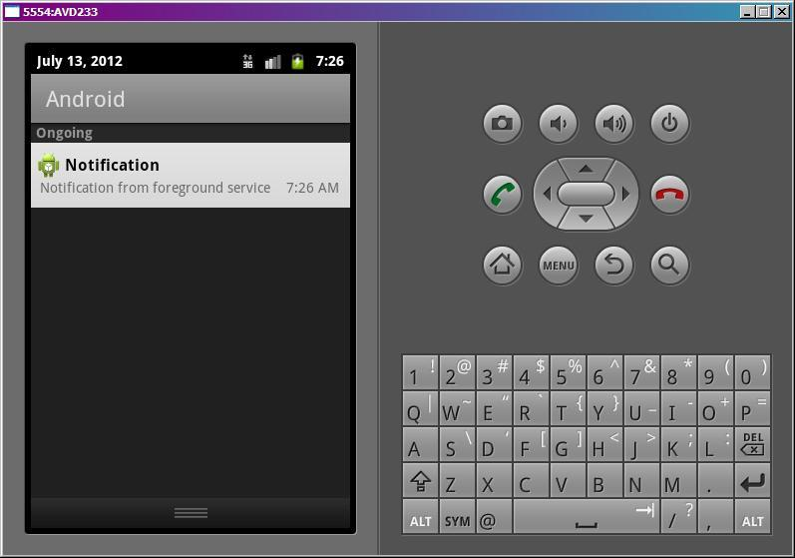

Оно появилось в разделе для постоянных уведомлений (Ongoing).

Метод [**stopForeground (boolean removeNotification)**](http://elsof.ru/go.php?url=http://developer.android.com/reference/android/app/Service.html#stopForeground(boolean))  - возвращает сервису способность быть убитым системой в случае острой нехватки памяти. А на вход он принимает boolean-значение – удалять уведомление из статус-бара или нет.

Уведомление также пропадет, когда сервис будет остановлен.

Эти методы работают, начиная с Android 2.0.  Пример реализации для более ранних версий есть в[**хелпе**](http://elsof.ru/go.php?url=http://developer.android.com/reference/android/app/Service.html#startForeground(int, android.app.Notification)).

Напомню, что уведомления мы научились создавать на прошлом уроке.

**Автозагрузка**

Сервисы для получения погоды или почты имеет смысл помещать в автозагрузку. Для этого нам надо создать [**BroadcastReceiver**](http://elsof.ru/go.php?url=http://developer.android.com/reference/android/content/BroadcastReceiver.html), настроить его IntentFilter на Action =**android.intent.action.BOOT_COMPLETED**, и добавить права**android.permission.RECEIVE_BOOT_COMPLETED**. Этот BroadcastReceiver будет вызван системой при старте системы и в нем мы кодим запуск сервиса.

Допустим, есть проект с сервисом MyService.

Создаем в проекте класс **BootBroadReceiv**

**public class** MyBroadReceiv **extends** BroadcastReceiver {  
  
  **final** String LOG_TAG = "myLogs";  
  
  **public void** onReceive(Context context, Intent intent) {  
    Log.d(LOG_TAG, "onReceive " + intent.getAction());  
    context.startService(**new** Intent(context, MyService.**class**));  
  }  
}

В манифесте добавляем его как **Receiver**и настраиваем фильтр

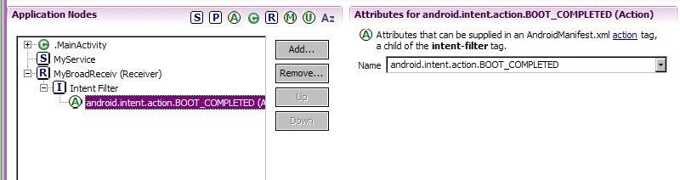

Добавляем права на получение сообщения о загрузке

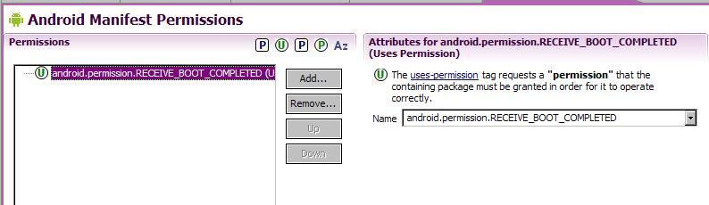

Инсталлим проект на AVD. Закрываем AVD. Запускаем через меню в Eclipse: Window > AVD Manager. Находим там наш эмулятор и запускаем вручную.

Когда он запустился, смотрим логи

*onReceive android.intent.action.BOOT_COMPLETED  
MyService onCreate  
MyService onStartCommand*

Сработал BroadcastReceiver и запустил сервис.

Если после запуска AVD логи не отображаются, то откройте DDMS и во вкладке Devices явно выберите ваш AVD.

P.S. Я уже писал об этом, но напишу еще раз. Последующие уроки будут выходить по более свободному графику. Следите за обновлениями.

**Урок 101. Создаем свой ContentProvider**

В этом уроке:

- создаем свой ContentProvider

[**Content Provider**](http://elsof.ru/go.php?url=http://developer.android.com/reference/android/content/ContentProvider.html) – это способ расшарить для общего пользования данные вашего приложения. Обычно это данные из БД. И создание класса провайдера похоже на создание обычного класса для работы с БД. Мы используем SQLiteOpenHelper для управления базой, и реализуем методы [**query**](http://elsof.ru/go.php?url=http://developer.android.com/reference/android/content/ContentProvider.html#query(android.net.Uri, java.lang.String[], java.lang.String, java.lang.String[], java.lang.String)),[**insert**](http://elsof.ru/go.php?url=http://developer.android.com/reference/android/content/ContentProvider.html#insert(android.net.Uri, android.content.ContentValues)), [**update**](http://elsof.ru/go.php?url=http://developer.android.com/reference/android/content/ContentProvider.html#update(android.net.Uri, android.content.ContentValues, java.lang.String, java.lang.String[])), [**delete**](http://elsof.ru/go.php?url=http://developer.android.com/reference/android/content/ContentProvider.html#delete(android.net.Uri, java.lang.String, java.lang.String[]))класса ContentProvider.

Но есть и отличия. При работе с провайдером используется Uri. Он составной и похож на http-адрес. С помощью Uri система понимает, какой именно провайдер нужен, c какими данными необходимо работать и с какой конкретно записью. Uri можно представить в таком виде: content://<**authority**>/<**path**>/<**id**>.

Например, возьмем Uri - content://ru.startandroid.provider.AdressBook/contacts/7 и разложим на части:

content:// - это стандартное начало для адреса провайдера.

ru.startandroid.provider.AdressBook– это **authority**. Определяет провайдера (если проводить аналогию с базой данных, то это имя базы).

contacts – это **path**. Какие данные от провайдера нужны (таблица).

7 – это **ID**. Какая конкретно запись нужна (ID записи)

**path**может быть составным – например contacts/phones или contacts/email. Это используется, если структура данных достаточно обширна, и данные хранятся в нескольких таблицах в соответствии с некоторой логикой и организацией.

**ID**может быть не указан. Это означает, что будем работать со всеми записями из **path**.

Вышерассмотренный пример Uri указывает системе, что мы хотим достучаться до провайдера адресной книги ru.startandroid.provider.AdressBook, и получить доступ к контакту с ID = 7.

Попробуем создать свой провайдер. Пусть это будет некая адресная книга – список контактов. Для каждого контакта будем хранить всего два атрибута: имя и емэйл.

И отдельно создадим приложение, которое будет к этому провайдеру обращаться и манипулировать данными – читать, добавлять, изменять, удалять.

Начнем с провайдера. Создадим проект без Activity:

**Project name**: P1011_ContentProvider  
**Build Target**: Android 2.3.3  
**Application name**: ContentProvider  
**Package name**: ru.startandroid.develop.p1011contentprovider

Создаем класс MyContactsProvider, наследующий android.content.ContentProvider

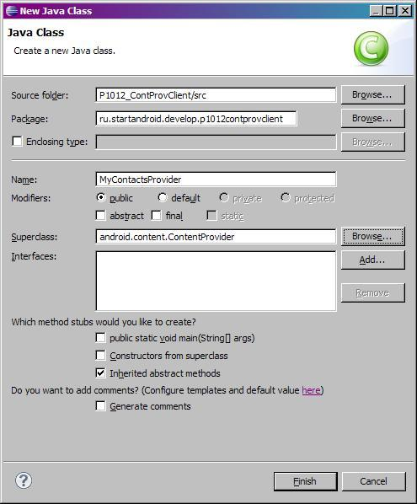

Он предлагает нам реализовать кучу методов. Реализуем.

**MyContactsProvider.java**:

**package** ru.startandroid.develop.p1011contentprovider;  
  
**import** android.content.ContentProvider;  
**import** android.content.ContentUris;  
**import** android.content.ContentValues;  
**import** android.content.Context;  
**import** android.content.UriMatcher;  
**import** android.database.Cursor;  
**import** android.database.sqlite.SQLiteDatabase;  
**import** android.database.sqlite.SQLiteOpenHelper;  
**import** android.net.Uri;  
**import** android.text.TextUtils;  
**import** android.util.Log;   
  
**public class** MyContactsProvider **extends** ContentProvider {  
  **final** String LOG_TAG = "myLogs";  
  
  // // Константы для БД  
  // БД  
  **static final** String DB_NAME = "mydb";  
  **static final int** DB_VERSION = 1;  
  
  // Таблица  
  **static final** String CONTACT_TABLE = "contacts";  
  
  // Поля  
  **static final** String CONTACT_ID = "_id";  
  **static final** String CONTACT_NAME = "name";  
  **static final** String CONTACT_EMAIL = "email";  
  
  // Скрипт создания таблицы  
  **static final** String DB_CREATE = "create table " + CONTACT_TABLE + "("  
      + CONTACT_ID + " integer primary key autoincrement, "  
      + CONTACT_NAME + " text, " + CONTACT_EMAIL + " text" + ");";  
  
  // // Uri  
  // authority  
  **static final** String AUTHORITY = "ru.startandroid.providers.AdressBook";  
  
  // path  
  **static final** String CONTACT_PATH = "contacts";  
  
  // Общий Uri  
  **public static final** Uri CONTACT_CONTENT_URI = Uri.parse("content://"  
      + AUTHORITY + "/" + CONTACT_PATH);  
  
  // Типы данных  
  // набор строк  
  **static final** String CONTACT_CONTENT_TYPE = "vnd.android.cursor.dir/vnd."  
      + AUTHORITY + "." + CONTACT_PATH;  
  
  // одна строка  
  **static final** String CONTACT_CONTENT_ITEM_TYPE = "vnd.android.cursor.item/vnd."  
      + AUTHORITY + "." + CONTACT_PATH;  
  
  //// UriMatcher  
  // общий Uri  
  **static final int** URI_CONTACTS = 1;  
  
  // Uri с указанным ID  
  **static final int** URI_CONTACTS_ID = 2;  
  
  // описание и создание UriMatcher  
  **private static final** UriMatcher uriMatcher;  
  **static** {  
    uriMatcher = **new** UriMatcher(UriMatcher.NO_MATCH);  
    uriMatcher.addURI(AUTHORITY, CONTACT_TABLE, URI_CONTACTS);  
    uriMatcher.addURI(AUTHORITY, CONTACT_TABLE + "/#", URI_CONTACTS_ID);  
  }  
  
  DBHelper dbHelper;  
  SQLiteDatabase db;  
  
  **public boolean** onCreate() {  
    Log.d(LOG_TAG, "onCreate");  
    dbHelper = **new** DBHelper(getContext());  
    **return true**;  
  }  
  
  // чтение  
  **public** Cursor query(Uri uri, String[] projection, String selection,  
      String[] selectionArgs, String sortOrder) {  
    Log.d(LOG_TAG, "query, " + uri.toString());  
    // проверяем Uri  
    **switch** (uriMatcher.match(uri)) {  
    **case** URI_CONTACTS: // общий Uri  
      Log.d(LOG_TAG, "URI_CONTACTS");  
      // если сортировка не указана, ставим свою - по имени  
      **if** (TextUtils.isEmpty(sortOrder)) {  
        sortOrder = CONTACT_NAME + " ASC";  
      }  
      **break**;  
    **case** URI_CONTACTS_ID: // Uri с ID  
      String id = uri.getLastPathSegment();  
      Log.d(LOG_TAG, "URI_CONTACTS_ID, " + id);  
      // добавляем ID к условию выборки  
      **if** (TextUtils.isEmpty(selection)) {  
        selection = CONTACT_ID + " = " + id;  
      } **else** {  
        selection = selection + " AND " + CONTACT_ID + " = " + id;  
      }  
      **break**;  
    **default**:  
      **throw new** IllegalArgumentException("Wrong URI: " + uri);  
    }  
    db = dbHelper.getWritableDatabase();  
    Cursor cursor = db.query(CONTACT_TABLE, projection, selection,  
        selectionArgs, null, null, sortOrder);  
    // просим ContentResolver уведомлять этот курсор   
    // об изменениях данных в CONTACT_CONTENT_URI  
    cursor.setNotificationUri(getContext().getContentResolver(),  
        CONTACT_CONTENT_URI);  
    **return** cursor;  
  }  
  
  **public** Uri insert(Uri uri, ContentValues values) {  
    Log.d(LOG_TAG, "insert, " + uri.toString());  
    **if** (uriMatcher.match(uri) != URI_CONTACTS)  
      **throw new** IllegalArgumentException("Wrong URI: " + uri);  
  
    db = dbHelper.getWritableDatabase();  
    **long** rowID = db.insert(CONTACT_TABLE, null, values);  
    Uri resultUri = ContentUris.withAppendedId(CONTACT_CONTENT_URI, rowID);  
    // уведомляем ContentResolver, что данные по адресу resultUri изменились  
    getContext().getContentResolver().notifyChange(resultUri, **null**);  
    **return** resultUri;  
  }  
  
  **public int** delete(Uri uri, String selection, String[] selectionArgs) {  
    Log.d(LOG_TAG, "delete, " + uri.toString());  
    **switch** (uriMatcher.match(uri)) {  
    **case** URI_CONTACTS:  
      Log.d(LOG_TAG, "URI_CONTACTS");  
      **break**;  
    **case** URI_CONTACTS_ID:  
      String id = uri.getLastPathSegment();  
      Log.d(LOG_TAG, "URI_CONTACTS_ID, " + id);  
      **if** (TextUtils.isEmpty(selection)) {  
        selection = CONTACT_ID + " = " + id;  
      } **else** {  
        selection = selection + " AND " + CONTACT_ID + " = " + id;  
      }  
      **break**;  
    **default**:  
      **throw new** IllegalArgumentException("Wrong URI: " + uri);  
    }  
    db = dbHelper.getWritableDatabase();  
    **int** cnt = db.delete(CONTACT_TABLE, selection, selectionArgs);  
    getContext().getContentResolver().notifyChange(uri, **null**);  
    **return** cnt;  
  }  
  
  **public int** update(Uri uri, ContentValues values, String selection,  
      String[] selectionArgs) {  
    Log.d(LOG_TAG, "update, " + uri.toString());  
    **switch** (uriMatcher.match(uri)) {  
    **case** URI_CONTACTS:  
      Log.d(LOG_TAG, "URI_CONTACTS");  
  
      **break**;  
    **case** URI_CONTACTS_ID:  
      String id = uri.getLastPathSegment();  
      Log.d(LOG_TAG, "URI_CONTACTS_ID, " + id);  
      **if** (TextUtils.isEmpty(selection)) {  
        selection = CONTACT_ID + " = " + id;  
      } **else** {  
        selection = selection + " AND " + CONTACT_ID + " = " + id;  
      }  
      **break**;  
    **default**:  
      **throw new** IllegalArgumentException("Wrong URI: " + uri);  
    }  
    db = dbHelper.getWritableDatabase();  
    **int** cnt = db.update(CONTACT_TABLE, values, selection, selectionArgs);  
    getContext().getContentResolver().notifyChange(uri, **null**);  
    **return** cnt;  
  }  
  
  **public** String getType(Uri uri) {  
    Log.d(LOG_TAG, "getType, " + uri.toString());  
    **switch** (uriMatcher.match(uri)) {  
    **case** URI_CONTACTS:  
      **return** CONTACT_CONTENT_TYPE;  
    **case** URI_CONTACTS_ID:  
      **return** CONTACT_CONTENT_ITEM_TYPE;  
    }  
    **return null**;  
  }  
  
  **private class** DBHelper **extends** SQLiteOpenHelper {  
  
    **public** DBHelper(Context context) {  
      **super**(context, DB_NAME, null, DB_VERSION);  
    }  
  
    **public void** onCreate(SQLiteDatabase db) {  
      db.execSQL(DB_CREATE);  
      ContentValues cv = **new** ContentValues();  
      **for** (**int** i = 1; i <= 3; i++) {  
        cv.put(CONTACT_NAME, "name " + i);  
        cv.put(CONTACT_EMAIL, "email " + i);  
        db.insert(CONTACT_TABLE, null, cv);  
      }  
    }  
  
    **public void** onUpgrade(SQLiteDatabase db, **int** oldVersion, **int** newVersion) {  
    }  
  }  
}

Кода много, но практически ничего нового для нас нет. В основном идет работа с БД.

В начале идет куча констант. Константы для БД должны быть знакомы и понятны по прошлым урокам, их я не объясняю. Поясню только, что у нас в БД будет всего одна таблица **contacts** с тремя полями:**_id**, **name** и **email**.

Далее идут константы **AUTHORITY**и **CONTACT_PATH**– это составные части Uri. Мы это уже обсуждали в начале урока. Их этих двух констант и префикса content:// мы формируем общий Uri -**CONTACT_CONTENT_URI**. Т.к. здесь не указан никакой ID, этот Uri дает доступ ко всем контактам.

У нас тут получилось, что **имя таблицы в БД** совпало с **path в Uri**. Это вовсе необязательно, они могут быть разными.

Далее описываем **MIME-типы** данных, предоставляемых провайдером. Один для набора данных, другой для конкретной записи. У меня пока что мало опыта работы с провайдерами, и я не очень понимаю, где и как можно эти типы данных использовать. Но реализовать их надо, поэтому делаем это. Мы будем возвращать их в методе getType нашего провайдера.

Далее создаем и описываем [**UriMatcher**](http://elsof.ru/go.php?url=http://developer.android.com/reference/android/content/UriMatcher.html)и константы для него. UriMatcher – это что-то типа парсера. В методе [**addURI**](http://elsof.ru/go.php?url=http://developer.android.com/reference/android/content/UriMatcher.html#addURI(java.lang.String, java.lang.String, int))мы даем ему комбинацию: **authority**, **path**и **константа**. Причем, мы можем использовать спецсимволы: **\*** - строка любых символов любой длины, **#** - строка цифр любой длины. На вход провайдеру будут поступать Uri, и мы будем сдавать их в UriMatcher на проверку. Если Uri будет подходить под комбинацию **authority**и **path**, ранее добавленных в addURI, то UriMatcher вернет**константу**из того же набора: **authority**, **path**, **константа**.

Т.е. строка:

uriMatcher.addURI(AUTHORITY, CONTACT_TABLE, URI_CONTACTS);

означает, что мы добавили в uriMatcher комбинацию значений AUTHORITY, CONTACT_TABLE и**URI_CONTACTS**.

А строка

uriMatcher.addURI(AUTHORITY, CONTACT_TABLE + "/#", URI_CONTACTS_ID);

означает, что мы добавили в uriMatcher комбинацию значений AUTHORITY, CONTACT_TABLE + "/#" и**URI_CONTACTS_ID**. # - это маска для строки из цифр. А если у нас к path добавляется число, это значит - нам дают ID и мы будем работать с конкретной записью.

И теперь, если мы попросим uriMatcher проверить Uri, состоящий из AUTHORITY и CONTACT_TABLE, он вернет нам значение **URI_CONTACTS**. А если дадим ему Uri, состоящий из AUTHORITY, CONTACT_TABLE и числа (ID), то он вернет нам **URI_CONTACTS_ID**. А мы по этим константам определим – работать со всеми записями или какой-то конкретной.

В общем, на словах все очень сложно получилось, в коде все проще будет. Но главный смысл этого uriMatcher в том, что он определит, какой Uri к нам пришел – общий или с ID. Если общий – то вернет URI_CONTACTS, если с ID – то вернет URI_CONTACTS_ID.

Разбираем методы.

В **OnCreate**создаем DBHelper – уже знакомый нам помощник для работы с БД.

В методе **query**мы получаем на вход Uri и набор параметров для выборки из БД: projection - столбцы, selection - условие, selectionArgs – аргументы для условия, sortOrder – сортировка. Опять же, эти параметры уже знакомы нам по работе с БД.

Далее мы отдаем uri в метод match объекта uriMatcher. Он его разбирает, сверяет с теми комбинациями authority/path, которые мы давали ему в методах addURI и выдает константу из соответствующей комбинации. Если это URI_CONTACTS, значит нам пришел общий Uri и от провайдера хотят получить все его записи. В этом случае мы проверим, указана ли сортировка. Если нет, то поставим сортировку по имени. Как вы понимаете, эта операция с сортировкой совершенна необязательна. Мы могли и ничего не делать. Если же мы получили URI_CONTACTS_ID, то провайдер должен вернуть запись по конкретному ID. Для этого мы извлекаем ID из Uri методом getLastPathSegment и добавляем его в условие selection.

Если uriMatcher не смог опознать Uri, то будем выдавать IllegalArgumentException. Вы, разумеется, можете тут прописать свое решение этой проблемы.

Далее мы получаем БД и выполняем для нее метод query, получаем cursor. [**Регистрируем**](http://elsof.ru/go.php?url=http://developer.android.com/reference/android/database/Cursor.html#setNotificationUri(android.content.ContentResolver, android.net.Uri))этот cursor, чтобы он получал уведомления, когда будут меняться данные, соответствующие общему Uri - CONTACT_CONTENT_URI. При изменении какой-либо конкретной записи, уведомление также будет срабатывать. В конце возвращаем cursor.

В **insert**мы проверяем, что нам пришел наш общий Uri. Если все ок, то вставляем данные в таблицу, получаем ID. Этот ID мы добавляем к общему Uri и получаем Uri с ID. По идее, это можно сделать и обычным сложением строк, но рекомендуется использовать метод withAppendedId объекта. Далее мы[**уведомляем**](http://elsof.ru/go.php?url=http://developer.android.com/reference/android/content/ContentResolver.html#notifyChange(android.net.Uri, android.database.ContentObserver))систему, что поменяли данные, соответствующие resultUri. Система посмотрит, не зарегистрировано ли слушателей на этот Uri. Увидит, что мы регистрировали курсор, и даст ему знать, что данные обновились. В конце мы возвращаем resultUri, соответствующий новой добавленной записи.

В **delete**мы проверяем, какой Uri нам пришел. Если с ID, то фиксим selection – добавляем туда условие по ID. Выполняем удаление в БД, получаем кол-во удаленных записей. Уведомляем, что данные изменились. Возвращаем кол-во удаленных записей.

В **update**мы проверяем, какой Uri нам пришел. Если с ID, то фиксим selection – добавляем туда условие по ID. Выполняем обновление в БД, получаем кол-во обновленных записей. Уведомляем, что данные изменились. Возвращаем кол-во обновленных записей.

В методе **getType**возвращаем типы соответственно типу Uri – общий или с ID.

Класс **DBHelper**помогает нам создать БД и наполнить ее первоначальными данными. Обновление здесь не реализуем.

Осталось прописать класс провайдера в манифесте. Делается это аналогично, как мы прописываем Activity или сервис. Только из списка выбираем **Provider**. В Name выбираем наш класс. И заполняем поле **Authorities**, сюда необходимо прописать значение из константы AUTHORITY -**ru.startandroid.providers.AdressBook**.

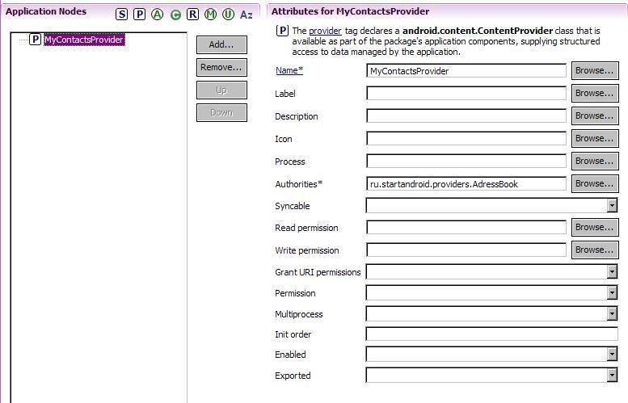

Теперь, когда система получит запрос на получение данных по Uri с authority = ru.startandroid.providers.AdressBook, она будет работать с нашим провайдером.

С провайдером все. Его можно инсталлить на AVD. Делается это как обычно, просто на экране ничего не появится, т.к. нет Activity. А в консоли будут примерно такие строки:

*Uploading P1011_ContentProvider.apk onto device 'emulator-5554'  
Installing P1011_ContentProvider.apk...  
Success!  
\P1011_ContentProvider\bin\P1011_ContentProvider.apk installed on device  
Done!*

Теперь пишем приложение, которое будет к провайдеру обращаться. Создадим проект:

**Project name**: P1012_ContProvClient  
**Build Target**: Android 2.3.3  
**Application name**: ContProvClient  
**Package name**: ru.startandroid.develop.p1012contprovclient  
**Create Activity**: MainActivity

Добавим в **strings.xml** строки:

<string name=*"insert"*>Insert</string>  
<string name=*"update"*>Update</string>  
<string name=*"delete"*>Delete</string>  
<string name=*"error"*>Error</string>

Экран **main.xml**:

<?xml version=*"1.0"* encoding=*"utf-8"*?>  
<LinearLayout  
 xmlns:android=*"http://schemas.android.com/apk/res/android"*  
 android:layout_width=*"fill_parent"*  
 android:layout_height=*"fill_parent"*  
 android:orientation=*"vertical"*>  
<LinearLayout  
 android:layout_width=*"match_parent"*  
 android:layout_height=*"wrap_content"*>  
<Button  
 android:id=*"@+id/btnInsert"*  
 android:layout_width=*"wrap_content"*  
 android:layout_height=*"wrap_content"*  
 android:onClick=*"onClickInsert"*  
 android:text=*"@string/insert"*>  
</Button>  
<Button  
 android:id=*"@+id/btnUpdate"*  
 android:layout_width=*"wrap_content"*  
 android:layout_height=*"wrap_content"*  
 android:onClick=*"onClickUpdate"*  
 android:text=*"@string/update"*>  
</Button>  
<Button  
 android:id=*"@+id/btnDelete"*  
 android:layout_width=*"wrap_content"*  
 android:layout_height=*"wrap_content"*  
 android:onClick=*"onClickDelete"*  
 android:text=*"@string/delete"*>  
</Button>  
<Button  
 android:id=*"@+id/btnError"*  
 android:layout_width=*"wrap_content"*  
 android:layout_height=*"wrap_content"*  
 android:onClick=*"onClickError"*  
 android:text=*"@string/error"*>  
</Button>  
</LinearLayout>  
<ListView  
 android:id=*"@+id/lvContact"*  
 android:layout_width=*"match_parent"*  
 android:layout_height=*"wrap_content"*>  
</ListView>  
</LinearLayout>

4 кнопки для операций с данными и список для вывода данных провайдера.

**MainActivity.java**:

**package** ru.startandroid.develop.p1012contprovclient;  
  
**import** android.app.Activity;  
**import** android.content.ContentUris;  
**import** android.content.ContentValues;  
**import** android.database.Cursor;  
**import** android.net.Uri;  
**import** android.os.Bundle;  
**import** android.util.Log;  
**import** android.view.View;  
**import** android.widget.ListView;  
**import** android.widget.SimpleCursorAdapter;  
  
**public class** MainActivity **extends** Activity {  
    
  **final** String LOG_TAG = "myLogs";  
  
  **final** Uri CONTACT_URI = Uri  
      .parse("content://ru.startandroid.providers.AdressBook/contacts");  
    
  **final** String CONTACT_NAME = "name";  
  **final** String CONTACT_EMAIL = "email";  
  
  /** Called when the activity is first created. */  
  @Override  
  **public void** onCreate(Bundle savedInstanceState) {  
    **super**.onCreate(savedInstanceState);  
    setContentView(R.layout.main);  
  
    Cursor cursor = getContentResolver().query(CONTACT_URI, null, null,  
        null, **null**);  
    startManagingCursor(cursor);  
  
    String from[] = { "name", "email" };  
    **int** to[] = { android.R.id.text1, android.R.id.text2 };  
    SimpleCursorAdapter adapter = **new** SimpleCursorAdapter(this,  
        android.R.layout.simple_list_item_2, cursor, from, to);  
  
    ListView lvContact = (ListView) findViewById(R.id.lvContact);  
    lvContact.setAdapter(adapter);  
  }  
    
  **public void** onClickInsert(View v) {  
        ContentValues cv = **new** ContentValues();  
        cv.put(CONTACT_NAME, "name 4");  
        cv.put(CONTACT_EMAIL, "email 4");  
        Uri newUri = getContentResolver().insert(CONTACT_URI, cv);  
        Log.d(LOG_TAG, "insert, result Uri : " + newUri.toString());  
  }  
  
  **public void** onClickUpdate(View v) {  
        ContentValues cv = **new** ContentValues();  
        cv.put(CONTACT_NAME, "name 5");  
        cv.put(CONTACT_EMAIL, "email 5");  
        Uri uri = ContentUris.withAppendedId(CONTACT_URI, 2);  
        **int** cnt = getContentResolver().update(uri, cv, null, **null**);  
        Log.d(LOG_TAG, "update, count = " + cnt);  
  }  
  
  **public void** onClickDelete(View v) {  
    Uri uri = ContentUris.withAppendedId(CONTACT_URI, 3);  
        **int** cnt = getContentResolver().delete(uri, null, **null**);  
        Log.d(LOG_TAG, "delete, count = " + cnt);  
  }  
  
  **public void** onClickError(View v) {  
    Uri uri = Uri.parse("content://ru.startandroid.providers.AdressBook/phones");  
    **try** {   
      Cursor cursor = getContentResolver().query(uri, null, null, null, **null**);  
    } **catch** (Exception ex) {  
      Log.d(LOG_TAG, "Error: " + ex.getClass() + ", " + ex.getMessage());  
    }  
      
  }  
}

В **CONTACT_URI**мы храним общий Uri. В **CONTACT_NAME**и **CONTACT_EMAIL**– имена полей.

В **onCreate**мы используем метод [**getContentResolver**](http://elsof.ru/go.php?url=http://developer.android.com/reference/android/content/Context.html#getContentResolver()), чтобы получить [**ContentResolver**](http://elsof.ru/go.php?url=http://developer.android.com/reference/android/content/ContentResolver.html). Этот объект – посредник между нами и провайдером. Мы вызываем его метод [**query**](http://elsof.ru/go.php?url=http://developer.android.com/reference/android/content/ContentResolver.html#query(android.net.Uri, java.lang.String[], java.lang.String, java.lang.String[], java.lang.String))и передаем туда Uri. Остальные параметры оставляем пустыми – т.е. нам вернутся все записи, все поля и сортировку мы не задаем. Полученный курсор мы передаем в Activity на управление – метод startManagingCursor. Далее создаем адаптер и присваиваем его списку.

В **onClickInsert**мы используем метод [**insert**](http://elsof.ru/go.php?url=http://developer.android.com/reference/android/content/ContentResolver.html#insert(android.net.Uri, android.content.ContentValues))для добавления записей в провайдер. Этот метод возвращает нам Uri, соответствующий новой записи.

В **onClickUpdate**мы создаем Uri, соответствующий записи с ID = 2, и [**апдейтим**](http://elsof.ru/go.php?url=http://developer.android.com/reference/android/content/ContentResolver.html#update(android.net.Uri, android.content.ContentValues, java.lang.String, java.lang.String[]))эту запись в провайдере.

В **onClickDelete**мы создаем Uri, соответствующий записи с ID = 3, и [**удаляем**](http://elsof.ru/go.php?url=http://developer.android.com/reference/android/content/ContentResolver.html#delete(android.net.Uri, java.lang.String, java.lang.String[])) эту запись в провайдере.

В **onClickError**мы пытаемся получить записи по Uri, который не знает провайдер. В его uriMatcher не добавляли информации об этом Uri. В этом случае мы генерировали в провайдере ошибку. Здесь попробуем поймать ее.

Все сохраняем и запускаем приложение.

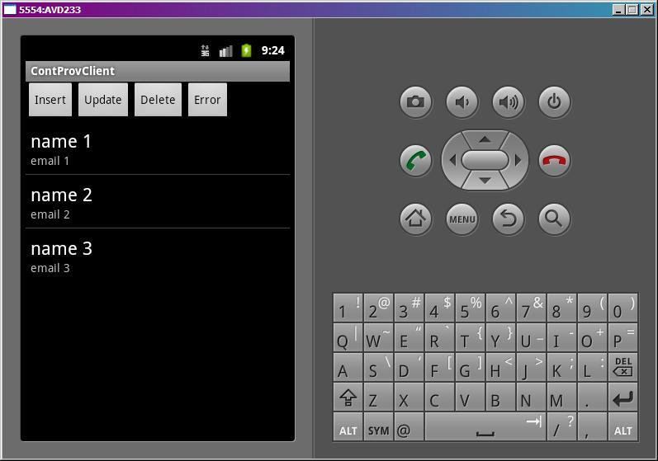

В логах:

*onCreate  
query, content://ru.startandroid.providers.AdressBook/contacts  
URI_CONTACTS*

Создался провайдер. Выполнился его метод query и получил на вход Uri -**content://ru.startandroid.providers.AdressBook/contacts**. uriMatcher вернул **URI_CONTACTS**, т.е. опознал Uri – как общий, запрашивающий все данные. В итоге мы получили курсор со всеми данными и вывели их в список.

Жмем **Insert**. Появилась новая строка в списке.

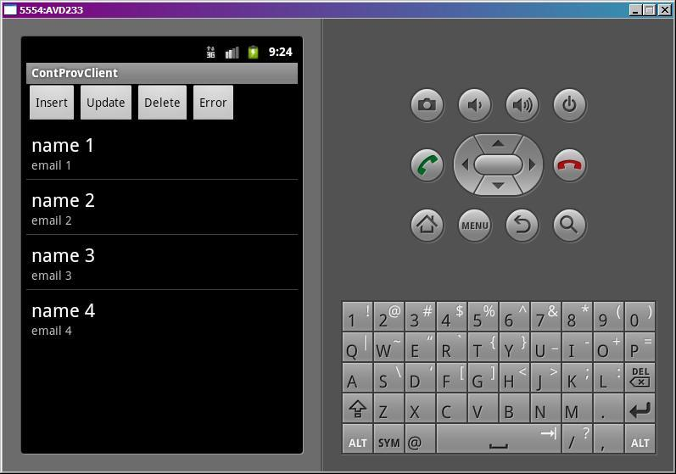

Тут надо отметить, что мы вообще не трогали ни курсор, ни адаптер, ни список. Мы только добавили запись в провайдер, а наш список сам обновился. Это работают уведомления, которые мы прописывали в методах провайдера. Курсор ждет уведомления об обновлениях провайдера, а метод вставки ему такое уведомление отправил.

Логи:

*insert, content://ru.startandroid.providers.AdressBook/contacts  
insert, result Uri : content://ru.startandroid.providers.AdressBook/contacts/4*

Выполнился метод **insert**, получил на вход общий Uri, в котором указано, в какую именно таблицу вставлять данные. Данные добавлены и провайдер вернул Uri новой записи:**content://ru.startandroid.providers.AdressBook/contacts/4**

Жмем **Update**.

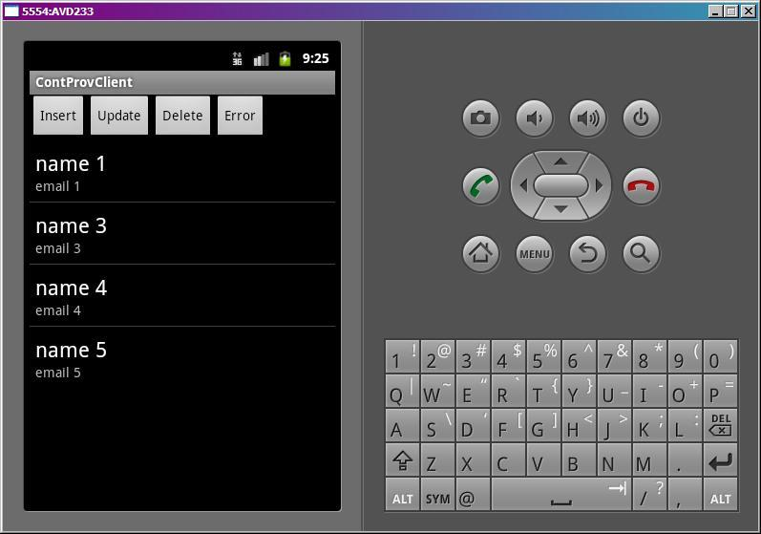

Мы обновили вторую запись, и она ушла в конец списка, т.к. сортировку мы еще в провайдере настроили по имени, если не указано иное.

Логи:

*update, content://ru.startandroid.providers.AdressBook/contacts/2  
URI_CONTACTS_ID, 2  
update, count = 1*

Сработал метод **update**, получил на вход Uri =**content://ru.startandroid.providers.AdressBook/contacts/2**. UriMatcher верно распознал, что полученный Uri содержит ID. Провайдер обновил запись и вернул нам кол-во обновленных записей.

Жмем Delete.

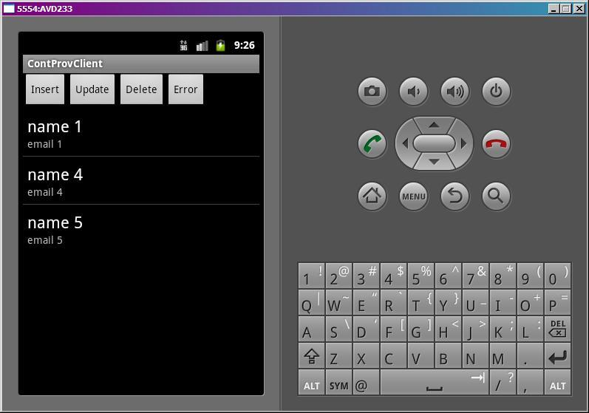

Удалили запись с ID = 3.

Логи:

*delete, content://ru.startandroid.providers.AdressBook/contacts/3  
URI_CONTACTS_ID, 3  
delete, count = 1*

Сработал метод **delete**, получил на вход Uri =**content://ru.startandroid.providers.AdressBook/contacts/3**. UriMatcher определил, что Uri с ID. Запись была удалена и мы получили кол-во удаленных записей.

Жмем **Error**.

Логи:

*query, content://ru.startandroid.providers.AdressBook/phones  
Error: class java.lang.IllegalArgumentException, Wrong URI: content://ru.startandroid.providers.AdressBook/phones*

Был выполнен метод query с Uri = **content://ru.startandroid.providers.AdressBook/phones**. Но UriMatcher не знает такую комбинацию **authority**(ru.startandroid.providers.AdressBook) и **path**(phones). В этой ситуации мы настроили провайдер так, что он генерит ошибку. В приложении мы эту ошибку ловим и выдаем в лог.

Есть несколько моментов, которые хотелось бы отдельно отметить.

**managedQuery**

Мы в приложении использовали методы query и startManagingCursor. У Activity есть метод, который объединяет два этих метода - [**managedQuery**](http://elsof.ru/go.php?url=http://developer.android.com/reference/android/app/Activity.html#managedQuery(android.net.Uri, java.lang.String[], java.lang.String, java.lang.String[], java.lang.String)). Он берет на вход те же параметры, что и query и возвращает курсор, который уже находится под управлением Activity.

**Константы провайдера**

В приложении мы создали константы, и поместили туда значения из провайдера. Получился хардкод. А правильнее было бы использовать эти константы прямо из класса провайдера. Для этого создателю провайдера можно выделить все необходимые константы в отдельный класс, создать из него библиотеку .jar и распространять ее. Разработчики добавят ее в свой проект, и смогут оттуда использовать все необходимые им константы для работы с провайдером.

**getWritableDatabase**

Метод getWritableDatabase по причинам производительности не рекомендуется вызывать в onCreate методе провайдера. Поэтому мы в onCreate только создавали DBHelper, а в методах query, insert и прочих вызывали getWritableDatabase() и получали доступ к БД.

**Условия выборки**

Я не стал в этом уроке использовать возможности выборки и сортировки при работе с провайдером. Они полностью аналогичны тем, что мы проходили в уроках по SQLite. Не забывайте про них.

**Урок 102 Touch – обработка касания**

В этом уроке:

- обрабатываем касание

Раньше мы для View-компонентов использовали [**OnClickListener**](http://elsof.ru/go.php?url=http://developer.android.com/reference/android/view/View.OnClickListener.html)и ловили короткие нажатия. Теперь попробуем ловить касания и перемещения пальца по компоненту. Они состоят из трех типов событий:

- нажатие (палец прикоснулся к экрану)  
- движение (палец движется по экрану)  
- отпускание (палец оторвался от экрана)

Все эти события мы сможем ловить в обработчике [**OnTouchListener**](http://elsof.ru/go.php?url=http://developer.android.com/reference/android/view/View.OnTouchListener.html), который присвоим для View-компонента. Этот обработчик дает нам объект [**MotionEvent**](http://elsof.ru/go.php?url=http://developer.android.com/reference/android/view/MotionEvent.html), из которого мы извлекаем тип события и координаты.

На этом уроке рассмотрим только одиночные касания. А мультитач – на следующем уроке.

Создадим проект:

**Project name**: P1021_Touch  
**Build Target**: Android 2.3.3  
**Application name**: Touch  
**Package name**: ru.startandroid.develop.p1021touch  
**Create Activity**: MainActivity

strings.xml и main.xml нам не понадобятся, их не трогаем.

Кодим **MainActivity.java**:

**package** ru.startandroid.develop.p1021touch;  
  
**import** android.app.Activity;  
**import** android.os.Bundle;  
**import** android.view.MotionEvent;  
**import** android.view.View;  
**import** android.view.View.OnTouchListener;  
**import** android.widget.TextView;  
  
**public class** MainActivity **extends** Activity **implements** OnTouchListener {  
    
  TextView tv;  
  **float** x;  
  **float** y;  
  String sDown;  
  String sMove;  
  String sUp;  
    
    /** Called when the activity is first created. */  
    @Override  
    **public void** onCreate(Bundle savedInstanceState) {  
        **super**.onCreate(savedInstanceState);  
        tv = **new** TextView(**this**);  
        tv.setOnTouchListener(**this**);  
        setContentView(tv);  
    }  
  
  @Override  
  **public boolean** onTouch(View v, MotionEvent event) {  
    x = event.getX();  
    y = event.getY();  
      
    **switch** (event.getAction()) {  
    **case** MotionEvent.ACTION_DOWN: // нажатие  
      sDown = "Down: " + x + "," + y;  
      sMove = ""; sUp = "";  
      **break**;  
    **case** MotionEvent.ACTION_MOVE: // движение  
      sMove = "Move: " + x + "," + y;  
      **break**;  
    **case** MotionEvent.ACTION_UP: // отпускание  
    **case** MotionEvent.ACTION_CANCEL:    
      sMove = "";  
      sUp = "Up: " + x + "," + y;  
      **break**;  
    }  
    tv.setText(sDown + "\n" + sMove + "\n" + sUp);  
    **return true**;  
  }  
}

MainActivity реализует интерфейс OnTouchListener для того, чтобы выступить обработчиком касаний.

В **onCreate**мы создаем новый TextView, сообщаем ему, что обработчиком касаний будет Activity, и помещаем на экран.

Интерфейс OnTouchListener предполагает, что Activity реализует его метод [**onTouch**](http://elsof.ru/go.php?url=http://developer.android.com/reference/android/view/View.OnTouchListener.html#onTouch(android.view.View, android.view.MotionEvent)). На вход методу идет View для которого было событие касания и объект MotionEvent с информацией о событии.

Методы [**getX**](http://elsof.ru/go.php?url=http://developer.android.com/reference/android/view/MotionEvent.html#getX())и [**getY**](http://elsof.ru/go.php?url=http://developer.android.com/reference/android/view/MotionEvent.html#getY()) дают нам X и Y координаты касания. Метод getAction дает тип события касания:

[**ACTION_DOWN**](http://elsof.ru/go.php?url=http://developer.android.com/reference/android/view/MotionEvent.html#ACTION_DOWN)– нажатие  
[**ACTION_MOVE**](http://elsof.ru/go.php?url=http://developer.android.com/reference/android/view/MotionEvent.html#ACTION_MOVE)– движение  
[**ACTION_UP**](http://elsof.ru/go.php?url=http://developer.android.com/reference/android/view/MotionEvent.html#ACTION_UP)– отпускание  
[**ACTION_CANCEL**](http://elsof.ru/go.php?url=http://developer.android.com/reference/android/view/MotionEvent.html#ACTION_CANCEL)– практически никогда не случается. Насколько я понял, возникает в случае каких-либо внутренних сбоев, и следует трактовать это как ACTION_UP.

В случае ACTION_DOWN мы пишем в sDown координаты нажатия.

В случае ACTION_MOVE пишем в sMove координаты точки текущего положения пальца. Если мы будем перемещать палец по экрану – этот текст будет постоянно меняться.

В случае ACTION_UP или ACTION_CANCEL пишем в sUp координаты точки, в которой отпустили палец.

Все это в конце события выводим в TextView. И возвращаем true – мы сами обработали событие.

Теперь мы будем водить пальцем по экрану (курсором по эмулятору) в приложении, и на экране увидим координаты начала движения, текущие координаты и координаты окончания движения.

Все сохраним и запустим приложение.

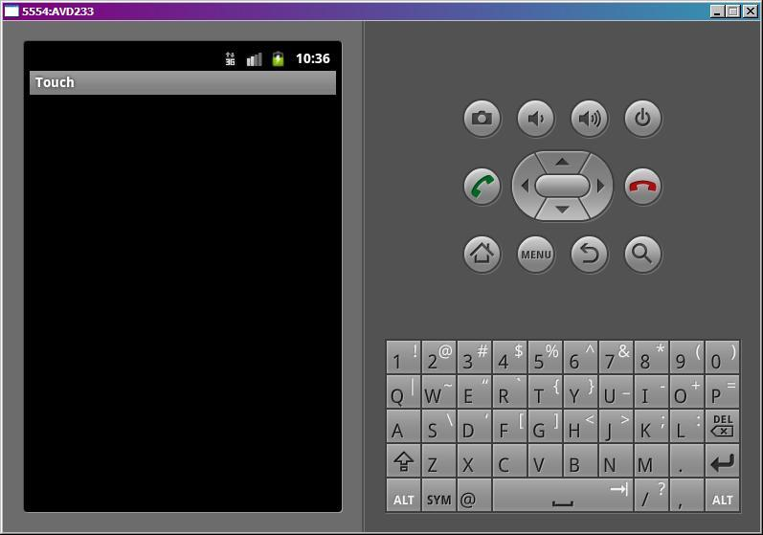

Ставим палец (курсор) на экран

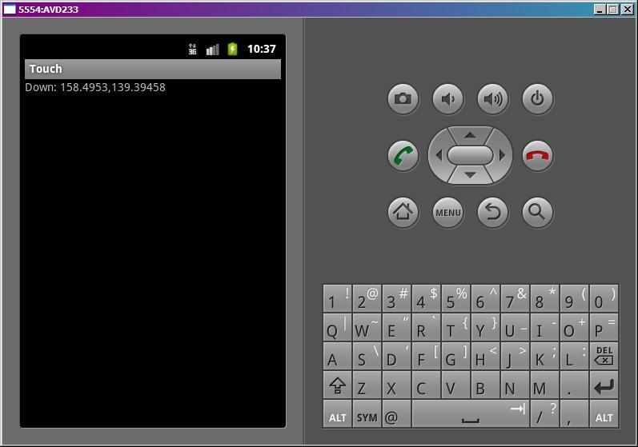

Если вчерашний вечер не удался, голова не болит, рука тверда и не дрожит :), то появились координаты нажатия.

Если же рука дрогнула, то появится еще и координаты перемещения.

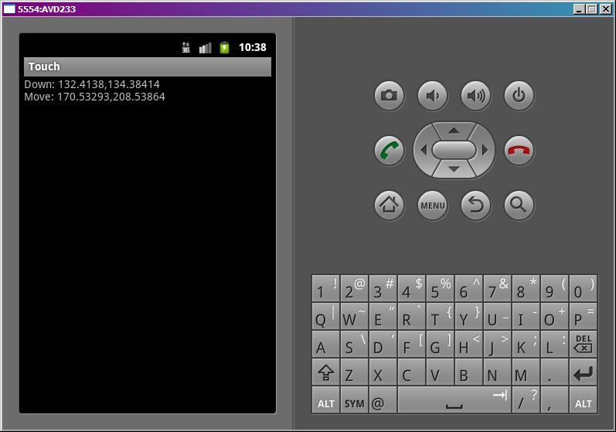

Продолжаем перемещать палец и видим, как меняются координаты Move.

Теперь отрываем палец от экрана и видим координаты точки, в которой это произошло

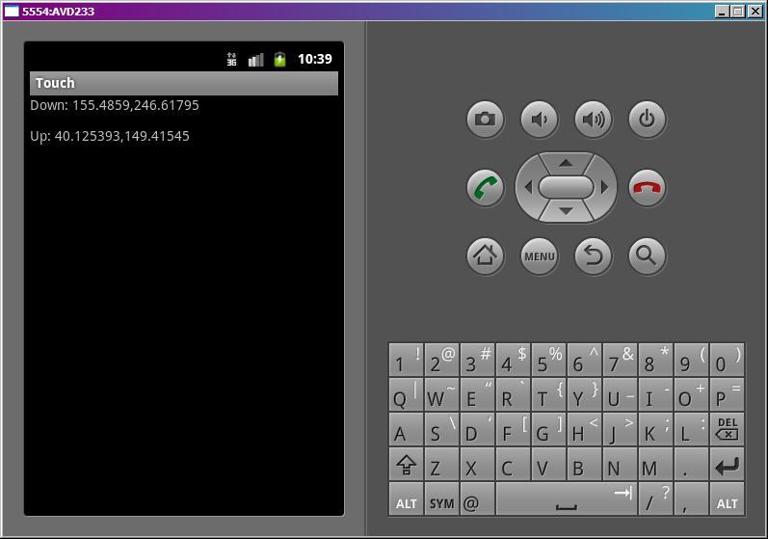

В целом все несложно. При мультитаче процесс немного усложнится, там уже будем отслеживать до 10 касаний.

Если вы уже знакомы с техникой рисования в Android, то вполне можете создать приложение выводящее на экран геометрическую фигуру, которую можно пальцем перемещать. Простейший пример реализации можно посмотреть тут: http://forum.startandroid.ru/viewtopic.php?f=28&t=535.

**Урок 103. MultiTouch – обработка множественных касаний**

В этом уроке:

- обрабатываем множественные касания

Разобравшись с одиночным касанием на прошлом уроке, приступаем к множественному касанию, которое зовется мультитач.

Система умеет обрабатывать до 10 касаний включительно. Есть мнение, что это как-то связано с количеством пальцев на руках :) При этом учитывайте, что далеко не все устройства поддерживают 10 касаний.

Рассмотрим систему событий для мультитача. К событиям ACTION_DOWN, ACTION_MOVE и ACTION_UP добавляются [**ACTION_POINTER_DOWN**](http://elsof.ru/go.php?url=http://developer.android.com/reference/android/view/MotionEvent.html#ACTION_POINTER_DOWN)и [**ACTION_POINTER_UP**](http://elsof.ru/go.php?url=http://developer.android.com/reference/android/view/MotionEvent.html#ACTION_POINTER_UP).

ACTION_DOWN – срабатывает при касании первого пальца  
ACTION_POINTER_DOWN – срабатывает при касании каждого последующего пальца  
ACTION_MOVE - срабатывает при любом движении  
ACTION_ POINTER_UP – срабатывает при отпускании каждого пальца кроме последнего  
ACTION_ UP – срабатывает при отпускании последнего пальца

Теперь надо понять, как отличить - для какого именно пальца сработали события ACTION_POINTER_DOWN и ACTION_ POINTER_UP. Для этого используются две системы нумерации –**индекс**и **ID**.

**Индекс**– порядковый номер пальца. Не привязан к пальцу – один палец может иметь разные индексы в течение одного касания.

**ID**-  привязан к пальцу от начала до конца касания.

Чтобы стало понятнее, рассмотрим ситуацию с тремя пальцами. Обозначим их - П1, П2 и П3. Будем касаться ими экрана и смотреть какие индексы и ID система им присваивает.

Касаемся экрана пальцем П1.

Для П1: индекс = 0, ID = 0

Далее касаемся экрана пальцем П2, не отпуская П1. Получим такие данные:

П1: индекс = 0, ID = 0  
П2: индекс = 1, ID = 1

Далее касаемся экрана пальцем П3, не отпуская П1 и П2. Получим такие данные:

П1: индекс = 0, ID = 0  
П2: индекс = 1, ID = 1  
П3: индекс = 2, ID = 2

Теперь отпускаем палец П1. Получаем:

П2: индекс = 0, ID = 1  
П3: индекс = 1, ID = 2

Видим, что П2 и П3 сохранили свои ID, а их индексы сместились.

Отпустим палец П2, получим:

П3: индекс = 0, ID = 2

П3 сохранил свой ID, который был изначально. А индекс его сначала был 2, потом 1, теперь 0.

Держим П3. Коснемся экрана пальцем П1, получим:

П1: индекс = 0, ID = 0  
П3: индекс = 1, ID = 2

П1 получил первый свободный ID - 0.  Индекс его тоже стал 0. А П3 получил индекс 1.

Держим П3 и П1. Коснемся экрана пальцем П2, получим:

П1: индекс = 0, ID = 0  
П2: индекс = 1, ID = 1  
П3: индекс = 2, ID = 2

П2 получил первый свободный ID - 1. И он сместил П3 в списке индексов.

На этом примере мы видим, что новое касание получает минимальный свободный ID, и индексы всегда перестраиваются так, чтобы ID шли по возрастанию. На этом примере четко видно, что ID привязан к касанию (пока оно длится – ID неизменен). А индексы – это просто номера касаний, но эти номера вовсе не означают порядок касаний. Индексы и ID могут принимать значения от 0 до 9.

Можно считать, что все текущие касания хранятся в некоем массиве. И ID - это их идентификаторы, а индексы - индексы этого массива касаний.

Вернемся к событиям. События UP и DOWN содержат в себе индекс касания. По этому индексу мы всегда можем получить ID. Событие MOVE информации об индексах не дает. Оно просто уведомляет, что происходит какое-то движение.

Напишем приложение, которое будет выводить на экран индекс последнего прикоснувшегося пальца, индекс последнего отпущенного пальца и всю таблицу индексов, ID и координат касаний.

Создадим проект:

**Project name**: P1031_MultiTouch  
**Build Target**: Android 2.3.3  
**Application name**: MultiTouch  
**Package name**: ru.startandroid.develop.p1031multitouch  
**Create Activity**: MainActivity

strings.xml и main.xml нам снова не понадобятся, их не трогаем.

Кодим **MainActivity.java**:

**package** ru.startandroid.develop.p1031multitouch;  
  
**import** android.app.Activity;  
**import** android.os.Bundle;  
**import** android.view.MotionEvent;  
**import** android.view.View;  
**import** android.view.View.OnTouchListener;  
**import** android.widget.TextView;  
  
**public class** MainActivity **extends** Activity **implements** OnTouchListener {  
  
  StringBuilder sb = **new** StringBuilder();  
  TextView tv;  
  **int** upPI = 0;  
  **int** downPI = 0;  
  **boolean** inTouch = **false**;  
  String result = "";  
  
  /** Called when the activity is first created. */  
  @Override  
  **public void** onCreate(Bundle savedInstanceState) {  
    **super**.onCreate(savedInstanceState);  
    tv = **new** TextView(**this**);  
    tv.setTextSize(30);  
    tv.setOnTouchListener(**this**);  
    setContentView(tv);  
  }  
  
  @Override  
  **public boolean** onTouch(View view, MotionEvent event) {  
    // событие  
    **int** actionMask = event.getActionMasked();  
    // индекс касания  
    **int** pointerIndex = event.getActionIndex();  
    // число касаний  
    **int** pointerCount = event.getPointerCount();  
  
    **switch** (actionMask) {  
    **case** MotionEvent.ACTION_DOWN: // первое касание  
      inTouch = **true**;  
    **case** MotionEvent.ACTION_POINTER_DOWN: // последующие касания  
      downPI = pointerIndex;  
      **break**;  
  
    **case** MotionEvent.ACTION_UP: // прерывание последнего касания  
      inTouch = **false**;  
      sb.setLength(0);  
    **case** MotionEvent.ACTION_POINTER_UP: // прерывания касаний  
      upPI = pointerIndex;  
      **break**;  
  
    **case** MotionEvent.ACTION_MOVE: // движение  
      sb.setLength(0);  
  
      **for** (**int** i = 0; i < 10; i++) {  
        sb.append("Index = " + i);  
        **if** (i < pointerCount) {  
          sb.append(", ID = " + event.getPointerId(i));  
          sb.append(", X = " + event.getX(i));  
          sb.append(", Y = " + event.getY(i));  
        } **else** {  
          sb.append(", ID = ");  
          sb.append(", X = ");  
          sb.append(", Y = ");  
        }  
        sb.append("\r\n");  
      }  
      **break**;  
    }  
    result = "down: " + downPI + "\n" + "up: " + upPI + "\n";  
  
    **if** (inTouch) {  
      result += "pointerCount = " + pointerCount + "\n" + sb.toString();  
    }  
    tv.setText(result);  
    **return true**;  
  }  
}

В **onCreate**мы создаем TextView, присваиваем обработчик – текущее Activity, и помещаем в Activity.

Разбираемся с **onTouch**. Если для одного касания мы использовали метод getAction, чтобы понять какое событие произошло, то с мультитачем надо использовать [**getActionMasked**](http://elsof.ru/go.php?url=http://developer.android.com/reference/android/view/MotionEvent.html#getActionMasked()). Индекс касания определяется методом [**getActionIndex**](http://elsof.ru/go.php?url=http://developer.android.com/reference/android/view/MotionEvent.html#getActionIndex()). Кол-во текущих касаний – [**getPointerCount**](http://elsof.ru/go.php?url=http://developer.android.com/reference/android/view/MotionEvent.html#getPointerCount()).

Если событие - **ACTION_DOWN**, значит мы получили первое касание. Ставим метку inTouch = true. Она для нас будет означать, что есть касания. Обратите внимание, что в этой ветке case мы не ставим break – следующая case-ветка (ACTION_POINTER_DOWN) также выполнится при ACTION_DOWN.

Если событие **ACTION_POINTER_DOWN**(или ACTION_DOWN), то в переменную downPI помещаем индекс касания. Это будет индекс последнего прикоснувшегося пальца.

Если событие - **ACTION_UP**, значит последнее касание прервано и экрана больше ничего не касается. Ставим inTouch = false, т.е. отсутствие касаний. Очищаем StringBuilder, который содержит информацию о движениях.

Если событие - **ACTION_POINTER_UP**(или ACTION_UP), то в переменную upPI помещаем индекс касания. Это будет индекс последнего прерванного касания. Т.е. когда мы одно за другим прерываем касания, эта переменная будет содержать один за другим индексы последнего из прерванных.

Если событие **ACTION_MOVE**– мы перебираем все существующие индексы. С помощью pointerCount определяем, какие из них сейчас задействованы и содержат информацию о касаниях. Для них мы пишем номер индекса, ID (метод [**getPointerId**](http://elsof.ru/go.php?url=http://developer.android.com/reference/android/view/MotionEvent.html#getPointerId(int))) и координаты ([**getX**](http://elsof.ru/go.php?url=http://developer.android.com/reference/android/view/MotionEvent.html#getX(int))и [**getY**](http://elsof.ru/go.php?url=http://developer.android.com/reference/android/view/MotionEvent.html#getY(int))). Для незадействованных пишем только номер индекса. Пишем мы это все в StringBuilder.

Далее при любом событии формируем result, пишем туда индекс последнего касания и последнего завершенного касания. Если в данный момент есть касание (inTouch), то добавляем в результат содержимое StringBuilder с подробной инфой о всех касаниях. И выводим result в TextView.

Все сохраним и запустим. На эмуляторе я не знаю способов добиться мультитача, поэтому я тестирую на планшете. Скрин с него.

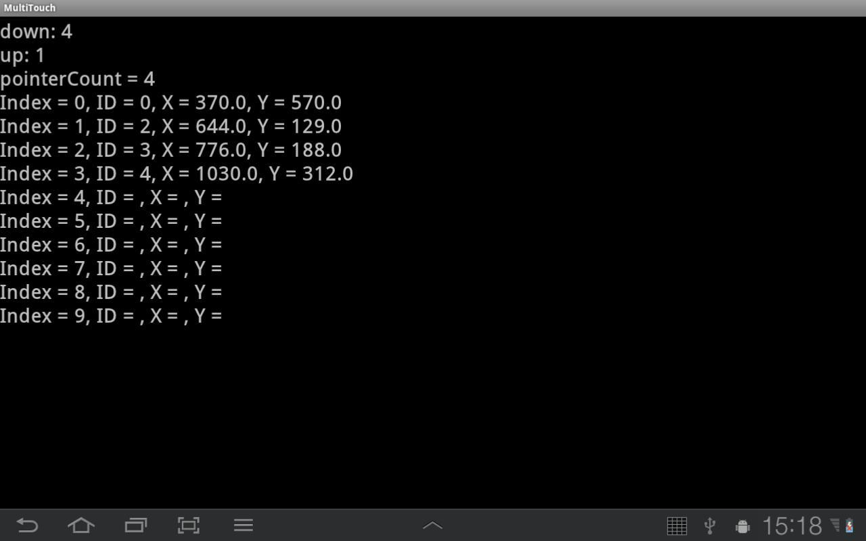

Я коснулся экрана 5-ю пальцами (последовательно от большого до мизинца, ID от 0 до 5) и потом один (указательный, ID = 1) убрал с экрана.

**down**показывает, что последний прикоснувшийся палец был с индексом 4

**up**показывает, что последний убранный с экрана палец был с индексом 1

**pointerCount**показывает количество действующих касаний

И строки по индексам показывают подробную информацию о касаниях.

Методы getActionMasked и getActionIndex доступны только с API Level 8.

Для более ранних версий (с API Level 5) используется такой способ получения типа события и индекса:

// событие  
actionMask = event.getAction() & MotionEvent.ACTION_MASK;  
// индекс касания  
pointerIndex = (event.getAction() & MotionEvent.ACTION_POINTER_ID_MASK) >> MotionEvent.ACTION_POINTER_ID_SHIFT;

Это битовые операции. В принципе, в нашем случае вовсе необязательно понимать, что они делают. Но для общего развития имеет смысл с битовыми операциями познакомиться. [**Тут**](http://elsof.ru/go.php?url=http://informatics.mccme.ru/moodle/mod/book/view.php?id=578&chapterid=306) можно немного почитать об этом.

**Урок 104 Android 3 Fragments Lifecycle**

 В этом уроке:

- используем фрагменты  
- разбираемся в их lifecycle

[**Фрагменты**](http://elsof.ru/go.php?url=http://developer.android.com/guide/components/fragments.html) – одно из главных новшеств Android 3. Можно рассматривать их как мини-Activity, которые располагаются в основном Activity и имеют свой [**lifecycle**](http://elsof.ru/go.php?url=http://developer.android.com/reference/android/app/Fragment.html#Lifecycle), немного отличающийся от обычного Activity. В этом уроке разместим пару фрагментов в Activity и разберемся в lifecycle-методах.

В 4-й версии фрагменты никуда не делись, а AVD для 3-й версии какие-то совсем суровые и тяжелые, поэтому для разработки и тестирования будем использовать версию Android 4.1 (API 16). Если у вас нет такой версии в списке доступных, то открывайте Window > Android SDK Manager и скачивайте ее там.

Создадим AVD 4.1

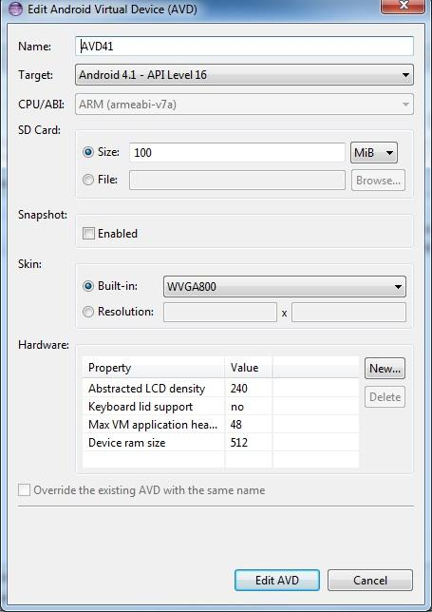

Создадим проект:

**Project name**: P1041_FragmentLifecycle  
**Build Target**: Android 4.1   
**Application name**: FragmentLifecycle  
**Package name**: ru.startandroid.develop.p1041fragmentlifecycle  
**Create Activity**: MainActivity

В **strings.xml** добавим пару строк:

<string name=*"frag1_text"*>Fragment 1</string>  
<string name=*"frag2_text"*>Fragment 2</string>

Создадим пару фрагментов. Для этого нам необходимо создать для них layout-файлы и классы с предком **android.app.Fragment**.

Создаем layout-файлы, как обычно.

**fragment1.xml**:

<?xml version=*"1.0"* encoding=*"utf-8"*?>  
<LinearLayout  
 xmlns:android=*"http://schemas.android.com/apk/res/android"*  
 android:layout_width=*"match_parent"*  
 android:layout_height=*"match_parent"*  
 android:background=*"#77ff0000"*  
 android:orientation=*"vertical"*>  
<TextView  
 android:id=*"@+id/textView1"*  
 android:layout_width=*"wrap_content"*  
 android:layout_height=*"wrap_content"*  
 android:text=*"@string/frag1_text"*>  
</TextView>  
</LinearLayout>

**fragment2.xml**:

<?xml version=*"1.0"* encoding=*"utf-8"*?>  
<LinearLayout  
 xmlns:android=*"http://schemas.android.com/apk/res/android"*  
 android:layout_width=*"match_parent"*  
 android:layout_height=*"match_parent"*  
 android:background=*"#7700ff00"*  
 android:orientation=*"vertical"*>  
<TextView  
 android:id=*"@+id/textView2"*  
 android:layout_width=*"wrap_content"*  
 android:layout_height=*"wrap_content"*  
 android:text=*"@string/frag2_text"*>  
</TextView>  
</LinearLayout>

Фрагменты будут содержать TextView с текстом, и мы сделали цветной фон для наглядности.

Теперь классы. Если Activity наследует **android.app.Activity**, то фрагменты наследуют**android.app.Fragment**.

Создаем **Fragment1**:

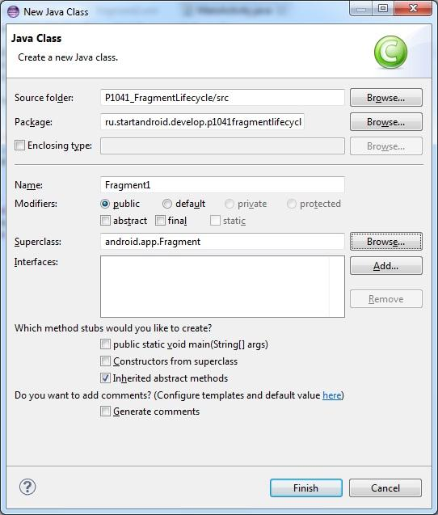

и **Fragment2**

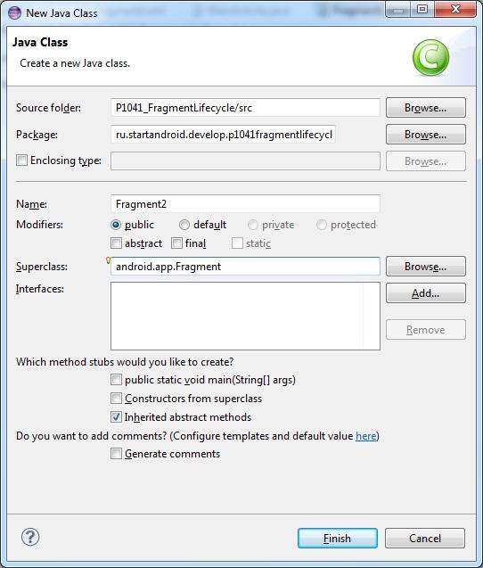

Заполняем код. **Fragment1.java**:

**package** ru.startandroid.develop.p1041fragmentlifecycle;  
**import** android.app.Activity;  
**import** android.app.Fragment;  
**import** android.os.Bundle;  
**import** android.util.Log;  
**import** android.view.LayoutInflater;  
**import** android.view.View;  
**import** android.view.ViewGroup;  
  
**public class** Fragment1 **extends** Fragment {  
  
  **final** String LOG_TAG = "myLogs";  
  
  @Override  
  **public void** onAttach(Activity activity) {  
    **super**.onAttach(activity);  
    Log.d(LOG_TAG, "Fragment1 onAttach");  
  }  
  
  **public void** onCreate(Bundle savedInstanceState) {  
    **super**.onCreate(savedInstanceState);  
    Log.d(LOG_TAG, "Fragment1 onCreate");  
  }  
  
  **public** View onCreateView(LayoutInflater inflater, ViewGroup container,  
      Bundle savedInstanceState) {  
    Log.d(LOG_TAG, "Fragment1 onCreateView");  
    **return** inflater.inflate(R.layout.fragment1, **null**);  
  }  
  
  **public void** onActivityCreated(Bundle savedInstanceState) {  
    **super**.onActivityCreated(savedInstanceState);  
    Log.d(LOG_TAG, "Fragment1 onActivityCreated");  
  }  
  
  **public void** onStart() {  
    **super**.onStart();  
    Log.d(LOG_TAG, "Fragment1 onStart");  
  }  
  
  **public void** onResume() {  
    **super**.onResume();  
    Log.d(LOG_TAG, "Fragment1 onResume");  
  }  
  
  **public void** onPause() {  
    **super**.onPause();  
    Log.d(LOG_TAG, "Fragment1 onPause");  
  }  
  
  **public void** onStop() {  
    **super**.onStop();  
    Log.d(LOG_TAG, "Fragment1 onStop");  
  }  
  
  **public void** onDestroyView() {  
    **super**.onDestroyView();  
    Log.d(LOG_TAG, "Fragment1 onDestroyView");  
  }  
  
  **public void** onDestroy() {  
    **super**.onDestroy();  
    Log.d(LOG_TAG, "Fragment1 onDestroy");  
  }  
  
  **public void** onDetach() {  
    **super**.onDetach();  
    Log.d(LOG_TAG, "Fragment1 onDetach");  
  }  
}

**Fragment2.java**:

**package** ru.startandroid.develop.p1041fragmentlifecycle;  
  
**import** android.app.Activity;  
**import** android.app.Fragment;  
**import** android.os.Bundle;  
**import** android.util.Log;  
**import** android.view.LayoutInflater;  
**import** android.view.View;  
**import** android.view.ViewGroup;  
  
**public class** Fragment2 **extends** Fragment {  
  
  **final** String LOG_TAG = "myLogs";  
    
  @Override  
  **public void** onAttach(Activity activity) {  
    **super**.onAttach(activity);  
    Log.d(LOG_TAG, "Fragment2 onAttach");  
  }  
    
  **public void** onCreate(Bundle savedInstanceState) {  
    **super**.onCreate(savedInstanceState);  
    Log.d(LOG_TAG, "Fragment2 onCreate");  
  }  
    
  **public** View onCreateView(LayoutInflater inflater, ViewGroup container,  
      Bundle savedInstanceState) {  
    Log.d(LOG_TAG, "Fragment2 onCreateView");  
    **return** inflater.inflate(R.layout.fragment2, **null**) ;  
  }  
    
  **public void** onActivityCreated(Bundle savedInstanceState) {  
    **super**.onActivityCreated(savedInstanceState);  
    Log.d(LOG_TAG, "Fragment2 onActivityCreated");  
  }  
    
  **public void** onStart() {  
    **super**.onStart();  
    Log.d(LOG_TAG, "Fragment2 onStart");  
  }  
    
  **public void** onResume() {  
    **super**.onResume();  
    Log.d(LOG_TAG, "Fragment2 onResume");  
  }  
    
  **public void** onPause() {  
    **super**.onPause();  
    Log.d(LOG_TAG, "Fragment2 onPause");  
  }  
    
  **public void** onStop() {  
    **super**.onStop();  
    Log.d(LOG_TAG, "Fragment2 onStop");  
  }  
    
  **public void** onDestroyView() {  
    **super**.onDestroyView();  
    Log.d(LOG_TAG, "Fragment2 onDestroyView");  
  }  
    
  **public void** onDestroy() {  
    **super**.onDestroy();  
    Log.d(LOG_TAG, "Fragment2 onDestroy");  
  }  
    
  **public void** onDetach() {  
    **super**.onDetach();  
    Log.d(LOG_TAG, "Fragment2 onDetach");  
  }  
}

В обоих фрагментах просто выводим в лог вызовы всех lifecycle-методов. Чуть дальше рассмотрим эти методы подробнее.

В методе [**onCreateView**](http://elsof.ru/go.php?url=http://developer.android.com/reference/android/app/Fragment.html#onCreateView(android.view.LayoutInflater, android.view.ViewGroup, android.os.Bundle)) система спрашивает у нас, что ей отображать внутри фрагмента. Мы сообщаем системе, что хотим видеть во фрагменте содержимое соответствующего layout-файла. Для этого мы сами создаем View с помощью inflater и отдаем его системе. Т.е. по смыслу это аналог метода setContentView, который мы вызываем в Activity. Только здесь нам приходится самим создавать View, а не просто передавать идентификатор layout-файла.

Все (layout и классы) для фрагментов готово. Можем поместить их в основной layout-файл Activity. Открываем **main.xml**, делаем корневым горизонтальный LinearLayout и помещаем в него пару элементов **Fragment** (вкладка Layouts). При этом появится диалог, в котором надо будет указать какой класс используется для фрагмента.

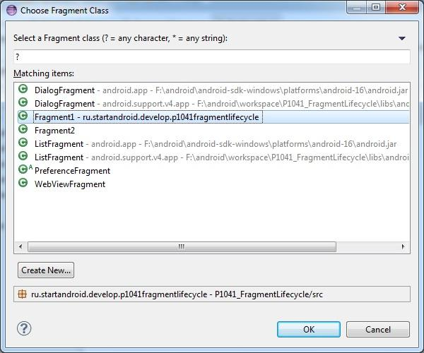

Указываем для первого класс Fragment1, а для второго Fragment2.

Выровняем фрагменты по ширине с помощью веса. В итоге должен получиться такой **main.xml**:

<?xml version=*"1.0"* encoding=*"utf-8"*?>  
<LinearLayout  
 xmlns:tools=*"http://schemas.android.com/tools"*  
 xmlns:android=*"http://schemas.android.com/apk/res/android"*  
 android:id=*"@+id/LinearLayout1"*  
 android:layout_width=*"match_parent"*  
 android:layout_height=*"match_parent"*  
 android:orientation=*"horizontal"*>  
<fragment  
 android:name=*"ru.startandroid.develop.p1041fragmentlifecycle.Fragment1"*  
 android:layout_width=*"wrap_content"*  
 android:layout_height=*"match_parent"*  
 android:layout_weight=*"1"*>  
</fragment>  
<fragment  
 android:name=*"ru.startandroid.develop.p1041fragmentlifecycle.Fragment2"*  
 android:layout_width=*"wrap_content"*  
 android:layout_height=*"match_parent"*  
 android:layout_weight=*"1"*>  
</fragment>  
</LinearLayout>

В **MainActivity.java** также добавляем запись в лог всех lifecycle методов:

**package** ru.startandroid.develop.p1041fragmentlifecycle;  
  
**import** android.app.Activity;  
**import** android.os.Bundle;  
**import** android.util.Log;  
  
**public class** MainActivity **extends** Activity {  
  
  **final** String LOG_TAG = "myLogs";  
  
  **public void** onCreate(Bundle savedInstanceState) {  
    **super**.onCreate(savedInstanceState);  
    setContentView(R.layout.main);  
    Log.d(LOG_TAG, "MainActivity onCreate");  
  }  
  
  **protected void** onStart() {  
    **super**.onStart();  
    Log.d(LOG_TAG, "MainActivity onStart");  
  }  
  
  **protected void** onResume() {  
    **super**.onResume();  
    Log.d(LOG_TAG, "MainActivity onResume");  
  }  
  
  **protected void** onPause() {  
    **super**.onPause();  
    Log.d(LOG_TAG, "MainActivity onPause");  
  }  
  
  **protected void** onStop() {  
    **super**.onStop();  
    Log.d(LOG_TAG, "MainActivity onStop");  
  }  
  
  **protected void** onDestroy() {  
    **super**.onDestroy();  
    Log.d(LOG_TAG, "MainActivity onDestroy");  
  }  
  
}

Все сохраняем. Далее, я сначала запустил эмулятор через AVD, повернул его в горизонтальную ориентацию, затем запустил приложение. Но, в принципе, можно все делать и в вертикальной ориентации. Скрин будет чуть другой, а логи те же.

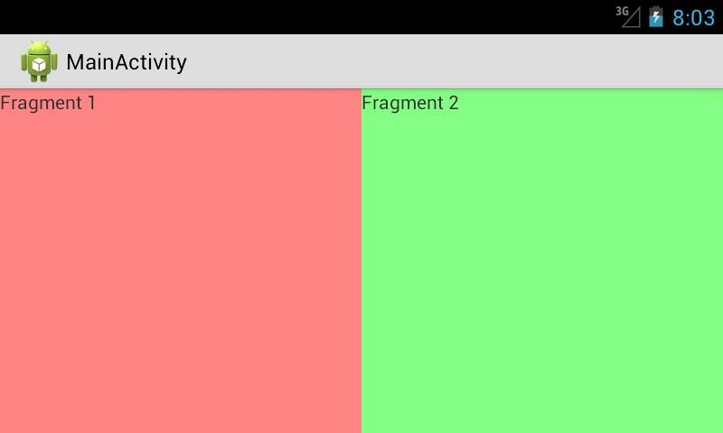

Все как и заказывали. В горизонтальном LinearLayout размещены пара фрагментов. Содержимое фрагментов взято из layout-файлов fragment1 и fragment2.

Смотрим логи:

*Fragment1 onAttach  
Fragment1 onCreate  
Fragment1 onCreateView  
Fragment2 onAttach  
Fragment2 onCreate  
Fragment2 onCreateView  
MainActivity onCreate  
Fragment1 onActivityCreated  
Fragment2 onActivityCreated  
MainActivity onStart  
Fragment1 onStart  
Fragment2 onStart  
MainActivity onResume  
Fragment1 onResume  
Fragment2 onResume*

Первым делом для фрагментов вызываются методы:

[**onAttach**](http://elsof.ru/go.php?url=http://developer.android.com/reference/android/app/Fragment.html#onAttach(android.app.Activity)) – фрагмент прикреплен к Activity и получает ссылку на него. В дальнейшем мы всегда можем получить ссылку на Activity, вызвав метод getActivity().

[**onCreate**](http://elsof.ru/go.php?url=http://developer.android.com/reference/android/app/Fragment.html#onCreate(android.os.Bundle))  - это аналог метода onCreate у Activity, но здесь мы пока не имеет доступа к UI-элементам

[**onCreateView**](http://elsof.ru/go.php?url=http://developer.android.com/reference/android/app/Fragment.html#onCreateView(android.view.LayoutInflater, android.view.ViewGroup, android.os.Bundle)) – здесь вы создаете View, который будет содержимым фрагмента, и отдаете его системе

Далее срабатывают метод Activity – onCreate, после него метод фрагментов [**onActivityCreated**](http://elsof.ru/go.php?url=http://developer.android.com/reference/android/app/Fragment.html#onActivityCreated(android.os.Bundle)) – сообщает фрагменту о том, что Activity создано и можно работать с UI-элементами

Далее метод Activity – onStart, после него [**onStart**](http://elsof.ru/go.php?url=http://developer.android.com/reference/android/app/Fragment.html#onStart()) – аналогичен методу Activity, фрагмент виден пользователю

Далее метод Activity – onResume, после него [**onResume**](http://elsof.ru/go.php?url=http://developer.android.com/reference/android/app/Fragment.html#onResume()) - аналогичен методу Activity, фрагмент доступен для взаимодействия.

Жмем кнопку назад – закрываем приложение:

*Fragment1 onPause  
Fragment2 onPause  
MainActivity onPause  
Fragment1 onStop  
Fragment2 onStop  
MainActivity onStop  
Fragment1 onDestroyView  
Fragment1 onDestroy  
Fragment1 onDetach  
Fragment2 onDestroyView  
Fragment2 onDestroy  
Fragment2 onDetach  
MainActivity onDestroy*

Сначала для фрагментов и Activity вызываются методы [**onPause**](http://elsof.ru/go.php?url=http://developer.android.com/reference/android/app/Fragment.html#onPause()) и [**onStop**](http://elsof.ru/go.php?url=http://developer.android.com/reference/android/app/Fragment.html#onStop()). Это значит, что фрагменты и Activity более недоступны для взаимодействия, а потом не видны пользователю.

Затем для фрагментов вызываются три метода по уничтожению:

[**onDestroyView**](http://elsof.ru/go.php?url=http://developer.android.com/reference/android/app/Fragment.html#onDestroyView()) – сообщает нам, что View, которое мы создавали в onCreateView, более недоступно

[**onDestroy**](http://elsof.ru/go.php?url=http://developer.android.com/reference/android/app/Fragment.html#onDestroy()) – аналог метода onDestroy у Activity

[**onDetach**](http://elsof.ru/go.php?url=http://developer.android.com/reference/android/app/Fragment.html#onDetach()) – фрагмент отсоединен от Activity

И в конце вызывается метод onDestroy для Activity.

Т.е. основные lifecycle методы схожи для Activity и фрагмента. Но есть и некоторые различия, связанные с привязкой фрагмента к Activity.

Фрагменты, так же как и Activity могут сохранять данные при своем пересоздании, например при смене экрана. Для записи используется метод [**onSaveInstanceState**](http://elsof.ru/go.php?url=http://developer.android.com/reference/android/app/Fragment.html#onSaveInstanceState(android.os.Bundle)). А прочесть данные можно из Bundle в методах onCreate, onCreateView или onActivityCreated.

А чтобы при пересоздании сохранить сам объект класса Fragment, используйте метод[**setRetainInstance**](http://elsof.ru/go.php?url=http://developer.android.com/reference/android/app/Fragment.html#setRetainInstance(boolean)). Если передать в него true, то при пересоздании фрагмента **не будут** вызваны методы **onDestroy**и **onCreate**, и не будет создан новый экземпляр класса Fragment.

**Урок 105. Android 3. Fragments. Динамическая работа**

В этом уроке:

- динамически работаем с фрагментами

Размещать статические фрагменты мы уже умеем. Но, ясно дело, что гораздо интереснее работать с ними динамически. Система позволяет нам добавлять, удалять и заменять фрагменты друг другом. При этом мы можем сохранять все эти манипуляции в BackStack и кнопкой Назад отменять. В общем, все удобно и красиво.

Создадим простое приложение с двумя  фрагментами, которое будет уметь:

- добавлять первый фрагмент  
- удалять первый фрагмент  
- заменять первый фрагмент вторым фрагментом  
- переключать режим сохранения в BackStack операций с фрагментами

Создадим проект:

**Project name**: P1051_FragmentDynamic  
**Build Target**: Android 4.1   
**Application name**: FragmentDynamic  
**Package name**: ru.startandroid.develop.p1051fragmentdynamic  
**Create Activity**: MainActivity

В **strings.xml** добавим строки:

<string name=*"frag1_text"*>Fragment 1</string>  
<string name=*"frag2_text"*>Fragment 2</string>  
<string name=*"add"*>Add</string>  
<string name=*"remove"*>Remove</string>  
<string name=*"replace"*>Replace</string>  
<string name=*"stack"*>add to Back Stack</string>

Создаем фрагменты. Как мы помним из прошлого урока, для этого нам нужны будут layout-файлы и классы, наследующие android.app.Fragment

**fragment1.xml**:

<?xml version=*"1.0"* encoding=*"utf-8"*?>  
<LinearLayout  
 xmlns:android=*"http://schemas.android.com/apk/res/android"*  
 android:layout_width=*"match_parent"*  
 android:layout_height=*"match_parent"*  
 android:background=*"#77ff0000"*  
 android:orientation=*"vertical"*>  
<TextView  
 android:layout_width=*"wrap_content"*  
 android:layout_height=*"wrap_content"*  
 android:text=*"@string/frag1_text"*>  
</TextView>  
</LinearLayout>

**fragment2.xml:**

<?xml version=*"1.0"* encoding=*"utf-8"*?>  
<LinearLayout  
 xmlns:android=*"http://schemas.android.com/apk/res/android"*  
 android:layout_width=*"match_parent"*  
 android:layout_height=*"match_parent"*  
 android:background=*"#7700ff00"*  
 android:orientation=*"vertical"*>  
<TextView  
 android:layout_width=*"wrap_content"*  
 android:layout_height=*"wrap_content"*  
 android:text=*"@string/frag2_text"*>  
</TextView>  
</LinearLayout>

**Fragment1.java**:

**package** ru.startandroid.develop.p1051fragmentdynamic;  
  
**import** android.app.Fragment;  
**import** android.os.Bundle;  
**import** android.view.LayoutInflater;  
**import** android.view.View;  
**import** android.view.ViewGroup;  
  
**public class** Fragment1 **extends** Fragment {  
  
  @Override  
  **public** View onCreateView(LayoutInflater inflater, ViewGroup container,  
      Bundle savedInstanceState) {  
    **return** inflater.inflate(R.layout.fragment1, **null**);  
  }  
}

**Fragment2.java**:

**package** ru.startandroid.develop.p1051fragmentdynamic;  
  
**import** android.app.Fragment;  
**import** android.os.Bundle;  
**import** android.view.LayoutInflater;  
**import** android.view.View;  
**import** android.view.ViewGroup;  
  
**public class** Fragment2 **extends** Fragment {  
  
  @Override  
  **public** View onCreateView(LayoutInflater inflater, ViewGroup container,  
      Bundle savedInstanceState) {  
    **return** inflater.inflate(R.layout.fragment2, **null**);  
  }  
}

Все почти аналогично прошлому уроку, только убрали вызовы кучи lifecycle методов с логами.

Рисуем основное Activity.

**main.xml**:

<?xml version=*"1.0"* encoding=*"utf-8"*?>  
<LinearLayout  
 xmlns:android=*"http://schemas.android.com/apk/res/android"*  
 xmlns:tools=*"http://schemas.android.com/tools"*  
 android:id=*"@+id/LinearLayout1"*  
 android:layout_width=*"match_parent"*  
 android:layout_height=*"match_parent"*  
 android:orientation=*"vertical"*>  
<LinearLayout  
 android:layout_width=*"wrap_content"*  
 android:layout_height=*"wrap_content"*  
 android:orientation=*"vertical"*>  
<Button  
 android:id=*"@+id/btnAdd"*  
 android:layout_width=*"wrap_content"*  
 android:layout_height=*"wrap_content"*  
 android:onClick=*"onClick"*  
 android:text=*"@string/add"*>  
</Button>  
<Button  
 android:id=*"@+id/btnRemove"*  
 android:layout_width=*"wrap_content"*  
 android:layout_height=*"wrap_content"*  
 android:onClick=*"onClick"*  
 android:text=*"@string/remove"*>  
</Button>  
<Button  
 android:id=*"@+id/btnReplace"*  
 android:layout_width=*"wrap_content"*  
 android:layout_height=*"wrap_content"*  
 android:onClick=*"onClick"*  
 android:text=*"@string/replace"*>  
</Button>  
<CheckBox  
 android:id=*"@+id/chbStack"*  
 android:layout_width=*"wrap_content"*  
 android:layout_height=*"wrap_content"*  
 android:text=*"@string/stack"*>  
</CheckBox>  
</LinearLayout>  
<FrameLayout  
 android:id=*"@+id/frgmCont"*  
 android:layout_width=*"match_parent"*  
 android:layout_height=*"match_parent"*>  
</FrameLayout>  
</LinearLayout>

Три кнопки для добавления, удаления и замены фрагментов. Чекбокс для включения использования BackStack. И FrameLayout – это контейнер, в котором будет происходить вся работа с фрагментами. Он должен быть типа ViewGroup. А элементы Fragment, которые мы использовали на прошлом уроке для размещения фрагментов, нам не нужны для динамической работы.

**MainActivity.java**:

**package** ru.startandroid.develop.p1051fragmentdynamic;  
  
**import** android.app.Activity;  
**import** android.app.FragmentTransaction;  
**import** android.os.Bundle;  
**import** android.view.View;  
**import** android.widget.CheckBox;  
  
**public class** MainActivity **extends** Activity {  
  
  Fragment1 frag1;  
  Fragment2 frag2;  
  FragmentTransaction fTrans;  
  CheckBox chbStack;  
    
  @Override  
  **public void** onCreate(Bundle savedInstanceState) {  
    **super**.onCreate(savedInstanceState);  
    setContentView(R.layout.main);  
  
    frag1 = **new** Fragment1();  
    frag2 = **new** Fragment2();  
      
    chbStack = (CheckBox)findViewById(R.id.chbStack);  
  }  
  
  **public void** onClick(View v) {  
    fTrans = getFragmentManager().beginTransaction();  
    **switch** (v.getId()) {  
    **case** R.id.btnAdd:  
      fTrans.add(R.id.frgmCont, frag1);  
      **break**;  
    **case** R.id.btnRemove:  
      fTrans.remove(frag1);  
      **break**;  
    **case** R.id.btnReplace:  
      fTrans.replace(R.id.frgmCont, frag2);  
    **default**:  
      **break**;  
    }  
    **if** (chbStack.isChecked()) fTrans.addToBackStack(**null**);  
    fTrans.commit();  
  }  
}

В **onCreate** создаем пару фрагментов и находим чекбокс.

В **onClick** мы получаем менеджер фрагментов с помощью метода [**getFragmentManager**](http://elsof.ru/go.php?url=http://developer.android.com/reference/android/app/Activity.html#getFragmentManager()). Этот объект является основным для работы с фрагментами. Далее, чтобы добавить/удалить/заменить фрагмент, нам необходимо использовать транзакции. Они аналогичны транзакциям в БД, где мы открываем транзакцию, производим операции с БД, выполняем commit. Здесь мы открываем транзакцию, производим операции с фрагментами (добавляем, удаляем, заменяем), выполняем commit.

Итак, мы получили FragmentManager и открыли транзакцию методом [**beginTransaction**](http://elsof.ru/go.php?url=http://developer.android.com/reference/android/app/FragmentManager.html#beginTransaction()). Далее определяем, какая кнопка была нажата:

если **Add**, то вызываем метод [**add**](http://elsof.ru/go.php?url=http://developer.android.com/reference/android/app/FragmentTransaction.html#add(int, android.app.Fragment)), в который передаем id контейнера (тот самый FrameLayout из main.xml) и объект фрагмента. В итоге, в контейнер будет помещен Fragment1

если **Remove**, то вызываем метод [**remove**](http://elsof.ru/go.php?url=http://developer.android.com/reference/android/app/FragmentTransaction.html#remove(android.app.Fragment)), в который передаем объект фрагмента, который хотим убрать. В итоге, фрагмент удалится с экрана.

если **Replace**, то вызываем метод [**replace**](http://elsof.ru/go.php?url=http://developer.android.com/reference/android/app/FragmentTransaction.html#replace(int, android.app.Fragment)), в который передаем id контейнера и объект фрагмента. В итоге, из контейнера удалится его текущий фрагмент (если он там есть) и добавится фрагмент, указанный нами.

Далее проверяем чекбокс. Если он включен, то добавляем транзакцию в BackStack. Для этого используем метод [**addToBackStack**](http://elsof.ru/go.php?url=http://developer.android.com/reference/android/app/FragmentTransaction.html#addToBackStack(java.lang.String)). На вход можно подать строку-тэг. Я передаю null.

Ну и вызываем [**commit**](http://elsof.ru/go.php?url=http://developer.android.com/reference/android/app/FragmentTransaction.html#commit()), транзакция завершена.

Давайте смотреть, что получилось. Все сохраняем, запускаем приложение.

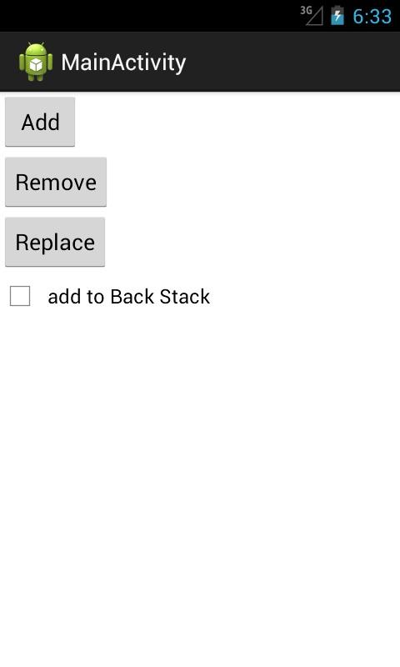

Жмем **Add**

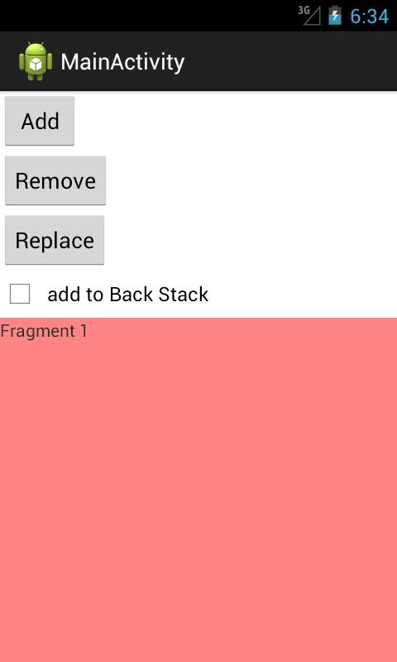

появился первый фрагмент.

Жмем **Remove**

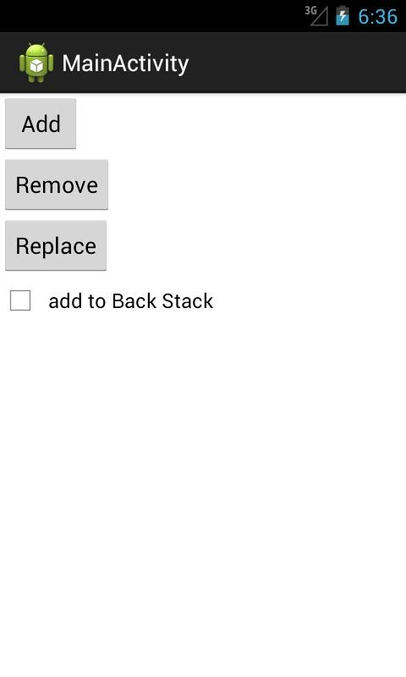

фрагмент удалился.

Еще раз добавим первый фрагмент – жмем **Add**. И жмем **Replace**

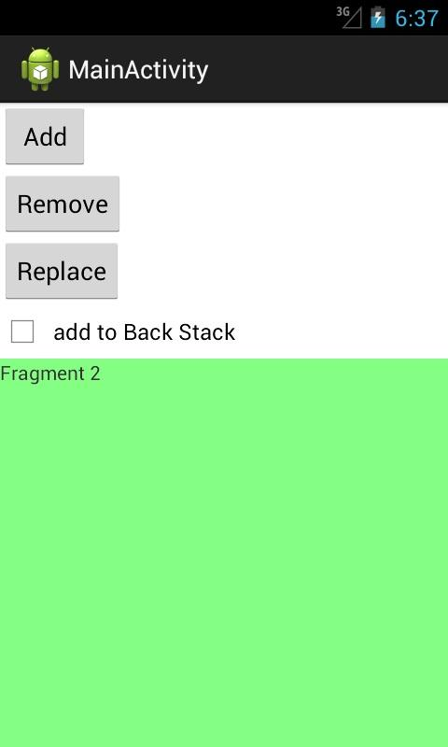

первый фрагмент заменился вторым.

Жмем кнопку **Назад**. Приложение закрылось, т.к. все эти операции с фрагментами не сохранялись в BackStack. Давайте используем эту возможность.

Снова запускаем приложение и включаем чекбокс**add to Back Stack**

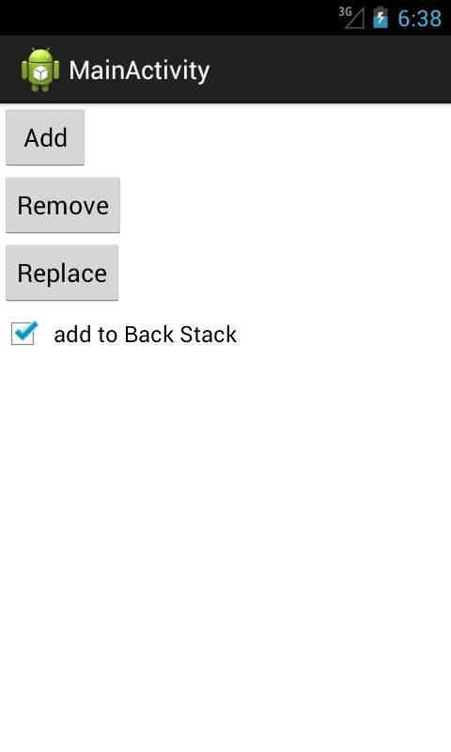

Выполняем те же операции: **Add**, **Remove**, **Add**, **Replace**. У нас добавится первый фрагмент, удалится первый фрагмент, добавится первый фрагмент, заменится вторым. В итоге мы снова видим второй фрагмент. Теперь жмем несколько раз кнопку **Назад**и наблюдаем, как выполняются операции, обратные тем, что мы делали. Когда транзакции, сохраненные в стеке закончатся, кнопка Назад закроет приложение.

Т.е. все достаточно просто и понятно. Скажу еще про пару интересных моментов.

Я в этом примере выполнял всего одну операцию в каждой транзакции. Но, разумеется, их может быть больше.

Когда мы удаляем фрагмент и не добавляем транзакцию в BackStack, то фрагмент уничтожается. Если же транзакция добавляется в BackStack, то, при удалении, фрагмент не уничтожается (onDestroy не вызывается), а останавливается (onStop).

В качестве самостоятельной работы: попробуйте немного изменить приложение и добавлять в один контейнер сразу два фрагмента. Возможно, результат вас удивит )

# Урок 106. Android 3. Fragments. Взаимодействие с Activity

В этом уроке:

- рассмотрим взаимодействие между Activity и ее фрагментами

После размещения фрагмента, хотелось бы начать с ним взаимодействовать. Т.е. размещать View-компоненты и работать с ними, обращаться к фрагментам из Activity и наоборот. Попробуем это реализовать.

Для чистоты эксперимента будем работать с двумя фрагментами: статическим и динамическим.

Создадим проект:

**Project name**: P1061_FragmentActivity  
**Build Target**: Android 4.1   
**Application name**: FragmentActivity  
**Package name**: ru.startandroid.develop.p1061fragmentactivity  
**Create Activity**: MainActivity

В **strings.xml** добавим строки:

<string name=*"frag1_text"*>Fragment 1</string>  
<string name=*"frag2_text"*>Fragment 2</string>  
<string name=*"log"*>Log</string>  
<string name=*"find"*>Find</string>

Создаем layout и классы для двух фрагментов.

**fragment1.xml**:

<?xml version=*"1.0"* encoding=*"utf-8"*?>  
<LinearLayout  
 xmlns:android=*"http://schemas.android.com/apk/res/android"*  
 android:layout_width=*"match_parent"*  
 android:layout_height=*"match_parent"*  
 android:background=*"#77ff0000"*  
 android:orientation=*"vertical"*>  
<TextView  
 android:id=*"@+id/textView"*  
 android:layout_width=*"wrap_content"*  
 android:layout_height=*"wrap_content"*  
 android:text=*"@string/frag1_text"*>  
</TextView>  
<Button  
 android:id=*"@+id/button"*  
 android:layout_width=*"wrap_content"*  
 android:layout_height=*"wrap_content"*  
 android:text=*"@string/log"*>  
</Button>  
</LinearLayout>

**fragment2.xml**:

<?xml version=*"1.0"* encoding=*"utf-8"*?>  
<LinearLayout  
 xmlns:android=*"http://schemas.android.com/apk/res/android"*  
 android:layout_width=*"match_parent"*  
 android:layout_height=*"match_parent"*  
 android:background=*"#7700ff00"*  
 android:orientation=*"vertical"*>  
<TextView  
 android:id=*"@+id/textView"*  
 android:layout_width=*"wrap_content"*  
 android:layout_height=*"wrap_content"*  
 android:text=*"@string/frag2_text"*>  
</TextView>  
<Button  
 android:id=*"@+id/button"*  
 android:layout_width=*"wrap_content"*  
 android:layout_height=*"wrap_content"*  
 android:text=*"@string/log"*>  
</Button>  
</LinearLayout>

**Fragment1.java**:

**package** ru.startandroid.develop.p1061fragmentactivity;  
  
**import** android.app.Fragment;  
**import** android.os.Bundle;  
**import** android.util.Log;  
**import** android.view.LayoutInflater;  
**import** android.view.View;  
**import** android.view.View.OnClickListener;  
**import** android.view.ViewGroup;  
**import** android.widget.Button;  
  
**public class** Fragment1 **extends** Fragment {  
  
  **final** String LOG_TAG = "myLogs";  
  
  **public** View onCreateView(LayoutInflater inflater, ViewGroup container,  
      Bundle savedInstanceState) {  
    View v = inflater.inflate(R.layout.fragment1, **null**);  
  
    Button button = (Button) v.findViewById(R.id.button);  
    button.setOnClickListener(**new** OnClickListener() {  
      **public void** onClick(View v) {  
        Log.d(LOG_TAG, "Button click in Fragment1");  
      }  
    });  
      
    **return** v;  
  }  
}

У фрагмента **нет**привычного для нас метода **findViewById**для поиска компонентов с экрана. Поэтому вызываем этот метод для **View**, которое будет содержимым фрагмента. В методе **onCreateView** мы создаем View и сразу же находим в нем кнопку и ставим ей обработчик. Затем отдаем View системе.

**Fragment2.java**:

**package** ru.startandroid.develop.p1061fragmentactivity;  
  
**import** android.app.Fragment;  
**import** android.os.Bundle;  
**import** android.util.Log;  
**import** android.view.LayoutInflater;  
**import** android.view.View;  
**import** android.view.View.OnClickListener;  
**import** android.view.ViewGroup;  
**import** android.widget.Button;  
  
**public class** Fragment2 **extends** Fragment {  
  
  **final** String LOG_TAG = "myLogs";  
  
  **public** View onCreateView(LayoutInflater inflater, ViewGroup container,  
      Bundle savedInstanceState) {  
    View v = inflater.inflate(R.layout.fragment2, **null**);  
      
    Button button = (Button) v.findViewById(R.id.button);  
    button.setOnClickListener(**new** OnClickListener() {  
      **public void** onClick(View v) {  
        Log.d(LOG_TAG, "Button click in Fragment2");  
      }  
    });  
      
    **return** v;  
  }  
}

Все аналогично Fragment1.

Настраиваем основное Activity.

**main.xml**:

<?xml version=*"1.0"* encoding=*"utf-8"*?>  
<LinearLayout  
 xmlns:android=*"http://schemas.android.com/apk/res/android"*  
 xmlns:tools=*"http://schemas.android.com/tools"*  
 android:id=*"@+id/LinearLayout1"*  
 android:layout_width=*"match_parent"*  
 android:layout_height=*"match_parent"*  
 android:orientation=*"vertical"*>  
<Button  
 android:id=*"@+id/btnFind"*  
 android:layout_width=*"wrap_content"*  
 android:layout_height=*"wrap_content"*  
 android:onClick=*"onClick"*  
 android:text=*"@string/find"*>  
</Button>  
<fragment  
 android:id=*"@+id/fragment1"*  
 android:name=*"ru.startandroid.develop.p1061fragmentactivity.Fragment1"*  
 android:layout_width=*"match_parent"*  
 android:layout_height=*"wrap_content"*  
 android:layout_weight=*"1"*  
 tools:layout=*"@layout/fragment1"*>  
</fragment>  
<FrameLayout  
 android:id=*"@+id/fragment2"*  
 android:layout_width=*"match_parent"*  
 android:layout_height=*"wrap_content"*  
 android:layout_weight=*"1"*>  
</FrameLayout>  
</LinearLayout>

Кнопка, компонент fragment, в который помещен Fragment1, и контейнер FrameLayout, в который потом поместим Fragment2.

Обратите внимание на атрибут **tools:layout**. В нем указан layout-файл, и мы можем на этапе разработки видеть, как будет выглядеть статический фрагмент, когда приложение будет запущено.

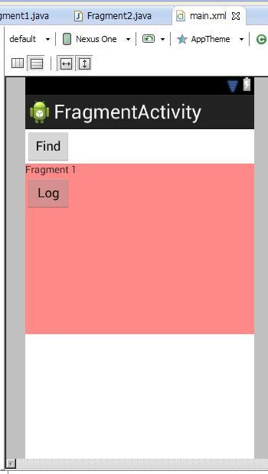

Для этого надо нажать правой кнопкой на компоненте fragment, и через пункт **Fragment Layout** указать нужный layout.

**MainActivity.java**:

**package** ru.startandroid.develop.p1061fragmentactivity;  
  
**import** android.app.Activity;  
**import** android.app.Fragment;  
**import** android.app.FragmentTransaction;  
**import** android.os.Bundle;  
  
**public class** MainActivity **extends** Activity {  
  
    @Override  
    **public void** onCreate(Bundle savedInstanceState) {  
        **super**.onCreate(savedInstanceState);  
        setContentView(R.layout.main);  
          
        Fragment frag2 = **new** Fragment2();  
        FragmentTransaction ft = getFragmentManager().beginTransaction();  
        ft.add(R.id.fragment2, frag2);  
        ft.commit();  
    }  
}

Здесь мы просто добавляем Fragment2 в контейнер.

Все сохраняем, запускаем приложение.

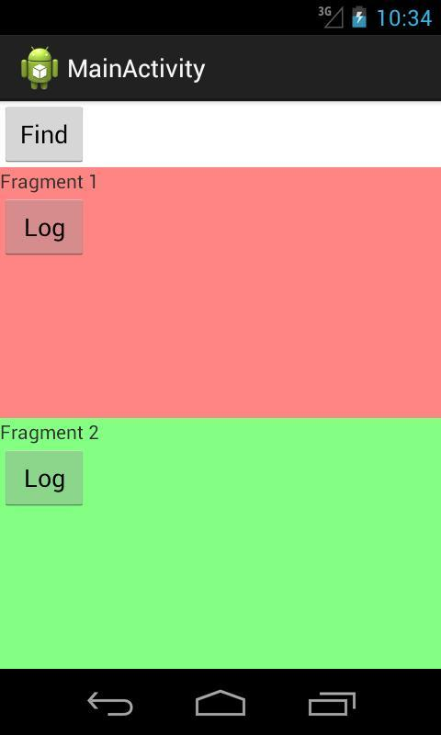

Жмем кнопку **Log** в первом фрагменте и смотрим лог:

*Button click in Fragment1*

Жмем **Log** во втором фрагменте:

*Button click in Fragment2*

Все ок. Компоненты в фрагментах нашлись и обработчики среагировали на нажатия.

Атрибут onClick, который мы привыкли использовать для кнопки, здесь не прокатит. Указанный в этом атрибуте метод, будет вызван в Activity, а не в фрагменте.

### Доступ к фрагменту из Activity

Разберемся, как получить доступ к фрагменту из Activity. Для этого у FragmentManager есть метод[**findFragmentById**](http://elsof.ru/go.php?url=http://developer.android.com/reference/android/app/FragmentManager.html#findFragmentById(int)), который на вход принимает id компонента fragment (если фрагмент статический) или id контейнера (если динамический).

У нас в **main.xml** есть кнопка **btnFind**, вызывающая метод **onClick** при нажатии. Дорисуем в**MainActivity.java** метод **onClick**:

**public void** onClick(View v) {  
    Fragment frag1 = getFragmentManager().findFragmentById(R.id.fragment1);  
    ((TextView) frag1.getView().findViewById(R.id.textView))  
        .setText("Access to Fragment 1 from Activity");  
  
    Fragment frag2 = getFragmentManager().findFragmentById(R.id.fragment2);  
    ((TextView) frag2.getView().findViewById(R.id.textView))  
        .setText("Access to Fragment 2 from Activity");  
  }

Используем метод **findFragmentById**. В первом случае на вход передаем **id компонента fragment**, т.к. Fragment1 у нас размещен именно так. При поиске Fragment2 указываем **id контейнера**, в который этот фрагмент был помещен. В результате метод findFragmentById возвращает нам объект Fragment.

Далее мы получаем доступ к его View с помощью метода [**getView**](http://elsof.ru/go.php?url=http://developer.android.com/reference/android/app/Fragment.html#getView()), находим в нем TextView и меняем текст.

Все сохраняем, запускаем. Жмем кнопку **Find**

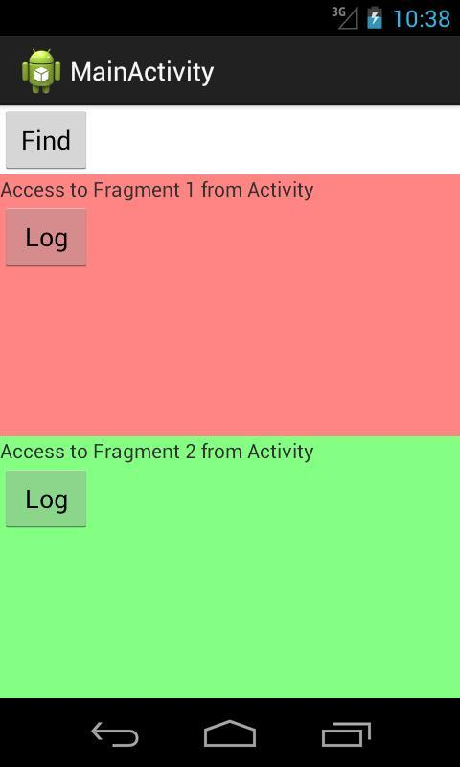

Тексты в фрагментах обновились. Тем самым из Activity мы достучались до фрагментов и их компонентов.

На всякий случай проговорю одну вещь из разряда «Спасибо кэп!». Если посмотреть на код MainActivity, то можно заметить, что frag2 в методе onCreate и frag2 в методе onClick по сути работают с одним объектом – Fragment2. Это так и есть. Оба frag2 в итоге будут ссылаться на один объект. Так что, если вы динамически добавили фрагмент, то у вас уже есть ссылка на него, и искать его через findViewById вам уже не надо.

### Доступ к Activity из фрагмента

Теперь попробуем из фрагмента поработать с Activity. Для этого фрагмент имеет метод [**getActivity**](http://elsof.ru/go.php?url=http://developer.android.com/reference/android/app/Fragment.html#getActivity()).

Давайте перепишем обработчик кнопки в первом фрагменте. Будем менять текст кнопки **btnFind**.

**Fragment1.java**:

**package** ru.startandroid.develop.p1061fragmentactivity;  
  
**import** android.app.Fragment;  
**import** android.os.Bundle;  
**import** android.view.LayoutInflater;  
**import** android.view.View;  
**import** android.view.View.OnClickListener;  
**import** android.view.ViewGroup;  
**import** android.widget.Button;  
  
**public class** Fragment1 **extends** Fragment {  
  
  **public** View onCreateView(LayoutInflater inflater, ViewGroup container,  
      Bundle savedInstanceState) {  
    View v = inflater.inflate(R.layout.fragment1, **null**);  
      
    Button button = (Button) v.findViewById(R.id.button);  
    button.setOnClickListener(**new** OnClickListener() {  
      **public void** onClick(View v) {  
        ((Button)getActivity().findViewById(R.id.btnFind)).setText("Access from Fragment1");  
      }  
    });  
      
    **return** v;  
  }  
}

Получаем Activity методом getActivity, ищем в нем кнопку и меняем текст.

Сохраняем, запускаем. Жмем кнопку в первом фрагменте:

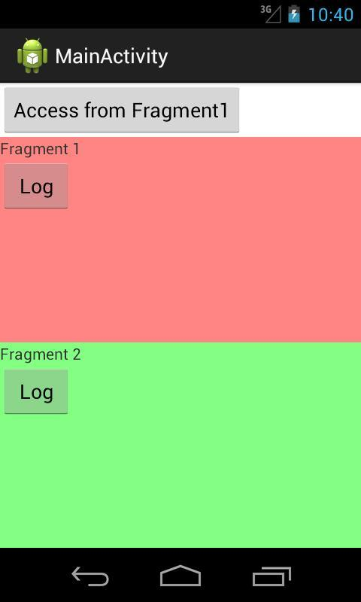

Работает. Из фрагмента мы поменяли компонент Activity.

### Обработка в Activity события из фрагмента

Рассмотрим [**механизм**](http://elsof.ru/go.php?url=http://developer.android.com/guide/components/fragments.html#EventCallbacks), который описан в хелпе: фрагмент генерирует некое событие и ставит Activity обработчиком.

Например, в Activity есть два фрагмента. Первый – список заголовков статей. Второй – отображает содержимое статьи, выбранной в первом. Мы нажимаем на заголовок статьи в первом фрагменте и получаем содержимое во втором. В этом случае, цель первого фрагмента – передать в Activity информацию о том, что выбран заголовок. А Activity дальше уже сама решает, что делать с этой информацией. Если, например, приложение запущено на планшете в горизонтальной ориентации, то можно отобразить содержимое статьи во втором фрагменте. Если же приложение запущено на смартфоне, то экран маловат для двух фрагментов и надо запускать отдельное Activity со вторым фрагментом, чтобы отобразить статью.

Фишка тут в том, что первому фрагменту неинтересны все эти [**терзания**](http://elsof.ru/go.php?url=http://developer.android.com/guide/components/fragments.html#Design) Activity. Фрагмент – обособленный модуль. Его дело - проинформировать, что выбрана статья такая-то. Ему не надо искать второй фрагмент и работать с ним – это дело Activity.

Тут немного отвлекусь на небольшое лирическое отступление. Модульность, вообще, - очень важная и полезная штука. И ее надо использовать для универсальности, удобности и легкости в понимании работы своих приложений. Но уникальных рецептов, как правильно все организовать, конечно, нет. Каждый делает по-своему. Именно по этим причинам я в своих уроках даю чисто технические вещи про**отдельные компоненты** и не рассказываю, как организовывать и писать **целое приложение**. Иначе, форум бы уже ломился от сообщений, что я все делаю не так и надо по-другому, и каждый бы излагал свое видение. И была бы куча споров, где одна сторона говорит, что крокодил зеленый, а другая сторона говорит, что он нифига не зеленый, а длинный ))

Вернемся к уроку. Фрагмент должен сообщить в Activity, что выбрана статья. Для этого он будет вызывать некий метод в Activity. И как нам сообщает хелп, лучший способ тут – это использовать интерфейс, который мы опишем в фрагменте и который затем будет реализован в Activity. Схема известная и распространенная. Давайте реализуем. В нашем приложении никаких статей нет, поэтому будем просто передавать произвольную строку из второго фрагмента в Activity. А Activity уже будет отображать эту строку в первом фрагменте.

Перепишем **Fragment2.java**:

**package** ru.startandroid.develop.p1061fragmentactivity;  
  
**import** android.app.Activity;  
**import** android.app.Fragment;  
**import** android.os.Bundle;  
**import** android.view.LayoutInflater;  
**import** android.view.View;  
**import** android.view.View.OnClickListener;  
**import** android.view.ViewGroup;  
**import** android.widget.Button;  
  
**public class** Fragment2 **extends** Fragment {  
    
  **public interface** onSomeEventListener {  
    **public void** someEvent(String s);  
  }  
    
  onSomeEventListener someEventListener;  
    
  @Override  
  **public void** onAttach(Activity activity) {  
    **super**.onAttach(activity);  
        **try** {  
          someEventListener = (onSomeEventListener) activity;  
        } **catch** (ClassCastException e) {  
            **throw new** ClassCastException(activity.toString() + " must implement onSomeEventListener");  
        }  
  }  
  
  **final** String LOG_TAG = "myLogs";  
  
  **public** View onCreateView(LayoutInflater inflater, ViewGroup container,  
      Bundle savedInstanceState) {  
    View v = inflater.inflate(R.layout.fragment2, **null**);  
      
    Button button = (Button) v.findViewById(R.id.button);  
    button.setOnClickListener(**new** OnClickListener() {  
      **public void** onClick(View v) {  
        someEventListener.someEvent("Test text to Fragment1");  
      }  
    });  
      
    **return** v;  
  }  
}

Описываем интерфейс **onSomeEventListener**. В нем метод **someEvent**, который на вход получает строку. Этот интерфейс будет реализовывать Activity.

В методе **onAttach**мы на вход получаем Activity, к которому присоединен фрагмент. Мы пытаемся привести это Activity к типу интерфейса onSomeEventListener, чтобы можно было вызывать метод someEvent и передать туда строку.  Теперь someEventListener ссылается на Activity.

Далее, в **onCreateView**, в обработчике кнопки мы вызываем метод someEvent и передает туда текст. Этот метод будет отработан в Activity.

Теперь меняем Activity.

**MainActivity.java**:

**package** ru.startandroid.develop.p1061fragmentactivity;  
  
**import** ru.startandroid.develop.p1061fragmentactivity.Fragment2.onSomeEventListener;  
**import** android.app.Activity;  
**import** android.app.Fragment;  
**import** android.app.FragmentTransaction;  
**import** android.os.Bundle;  
**import** android.widget.TextView;  
  
**public class** MainActivity **extends** Activity **implements** onSomeEventListener{  
  
    @Override  
    **public void** onCreate(Bundle savedInstanceState) {  
        **super**.onCreate(savedInstanceState);  
        setContentView(R.layout.main);  
          
        Fragment frag2 = **new** Fragment2();  
        FragmentTransaction ft = getFragmentManager().beginTransaction();  
        ft.add(R.id.fragment2, frag2);  
        ft.commit();  
    }  
  
  @Override  
  **public void** someEvent(String s) {  
      Fragment frag1 = getFragmentManager().findFragmentById(R.id.fragment1);  
      ((TextView)frag1.getView().findViewById(R.id.textView)).setText("Text from Fragment 2:" + s);  
  }  
}

Дописываем интерфейс **onSomeEventListener**к описанию класса.

**onCreate**без изменений.

Реализуем метод **someEvent**. Просто ищем первый фрагмент и вставляем туда текст.

Все сохраняем и запускаем. Жмем кнопку во втором фрагменте:

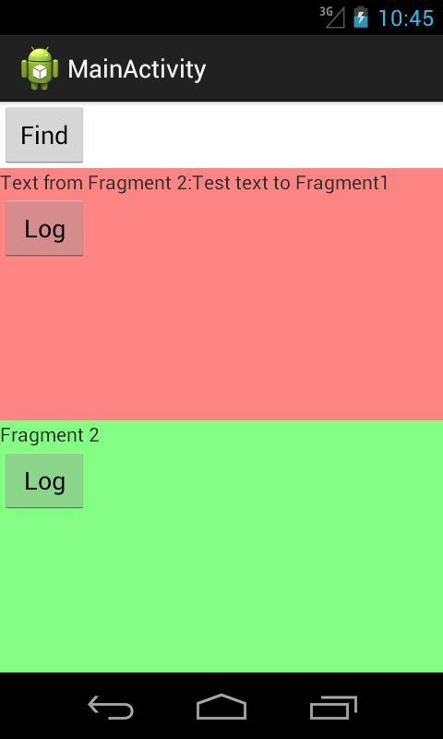

Второй фрагмент передал через интерфейс строку в Activity, а оно нашло первый фрагмент и отобразило там эту строку.

# Урок 107. Android 3. ActionBar. Размещение элементов

В этом уроке:

- размещаем элементы в ActionBar

Еще одно нововведение третьего Андроида – [**Action Bar**](http://elsof.ru/go.php?url=http://developer.android.com/guide/topics/ui/actionbar.html). Это панель в верхней части приложения.

В этом уроке попробуем размещать там свои элементы с иконками и посмотрим, как с ними взаимодействовать. Тут нам все уже будет знакомо, т.к. используется механизм, который раньше строил меню.  Т.е. мы в методе [**onCreateOptionsMenu**](http://elsof.ru/go.php?url=http://developer.android.com/reference/android/app/Activity.html#onCreateOptionsMenu(android.view.Menu)) получаем на вход объект Menu и (программно или с помощью XML) наполняем его элементами.

Для элементов будем указывать id, текст, иконку и режим показа.

Создадим проект:

**Project name**: P1071_ActionBarItems  
**Build Target**: Android 4.1   
**Application name**: ActionBarItems  
**Package name**: ru.startandroid.develop.p1071actionbaritems  
**Create Activity**: MainActivity

В **strings.xml** добавим строки:

<string name=*"item1"*>Item1</string>  
<string name=*"item2"*>Item2</string>  
<string name=*"item3"*>Item3</string>  
<string name=*"item4"*>Item4</string>

В файл res\menu\**main.xml** напишем следующий текст:

<?xml version=*"1.0"* encoding=*"utf-8"*?>  
<menu  
 xmlns:android=*"http://schemas.android.com/apk/res/android"*>  
<item  
 android:id=*"@+id/item1"*  
 android:showAsAction=*"always"*  
 android:title=*"@string/item1"*>  
</item>  
<item  
 android:id=*"@+id/item2"*  
 android:icon=*"@android:drawable/ic_menu_call"*  
 android:showAsAction=*"ifRoom"*  
 android:title=*"@string/item2"*>  
</item>  
<item  
 android:id=*"@+id/item3"*  
 android:icon=*"@android:drawable/ic_menu_info_details"*  
 android:showAsAction=*"ifRoom|withText"*  
 android:title=*"@string/item3"*>  
</item>  
<item  
 android:id=*"@+id/item4"*  
 android:icon=*"@android:drawable/ic_menu_view"*  
 android:showAsAction=*"never"*  
 android:title=*"@string/item4"*>  
</item>  
</menu>

С **id**, **title** и **icon**, думаю все понятно – это идентификатор, текст и иконка элемента. Иконки системные, выбранные случайно.

Нам тут больше интересен атрибут **showAsAction**, это режим показа элемента. Он может принимать значения:

**never**– не показывать элемент

**ifRoom**– показывать, если есть место

**always**– всегда показывать

К этим значениям может быть добавлено еще одно – **withText**. Актуально для элементов с указанной иконкой. В этом случае для элемента будет показана не только иконка, но и текст из **title**.

Кодим **MainActivity.java**:

**package** ru.startandroid.develop.p1071actionbaritems;  
  
**import** android.app.Activity;  
**import** android.os.Bundle;  
**import** android.view.Menu;  
  
**public class** MainActivity **extends** Activity {  
  
  @Override  
  **public void** onCreate(Bundle savedInstanceState) {  
    **super**.onCreate(savedInstanceState);  
    setContentView(R.layout.main);  
  }  
  
  @Override  
  **public boolean** onCreateOptionsMenu(Menu menu) {  
    getMenuInflater().inflate(R.menu.main, menu);  
    **return true**;  
  }  
  
}

Думаю, комментарии тут особо не нужны. Все знакомое. Заполненный нами ранее xml-файл используется для создания элементов Menu.

Все сохраняем, запускаем приложение.

Отобразился **item1**и **item2**.

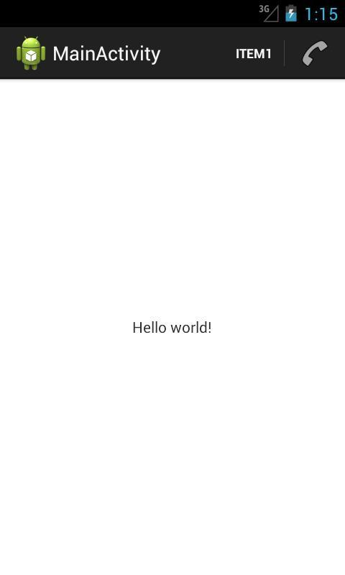

Для **item1**мы не указывали иконку, поэтому видим только текст. А в **showAsAction**мы указали **always**, т.е. система будет пытаться отобразить элемент, даже если не хватает места на ActionBar.

Для **item2**мы указали иконку ic_menu_call, ее и видим в ActionBar. В **showAsAction**мы указали **ifRoom**, т.е. отображать, если есть свободное место. Место есть – элемент виден.

Жмем на эмуляторе menu и видим два оставшихся элемента. Они не отобразились в ActionBar и теперь доступны только так.

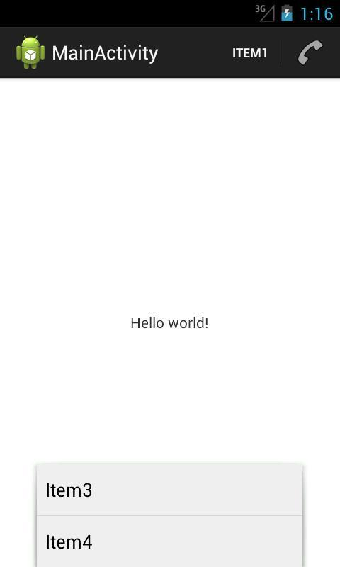

**item3**не отобразился, т.к. ему не хватило места. Мы для него указывали **showAsAction**= **ifRoom**, т.е. отображать, если есть где. Для **item2** место нашлось, а вот **item3** не влез.

**item4**не отобразился, т.к. мы указали **showAsAction**= **never**.

Давайте увеличим место в ActionBar и посмотрим, что изменится. Для этого просто повернем экран в горизонтальную ориентацию – CTRL+F12.

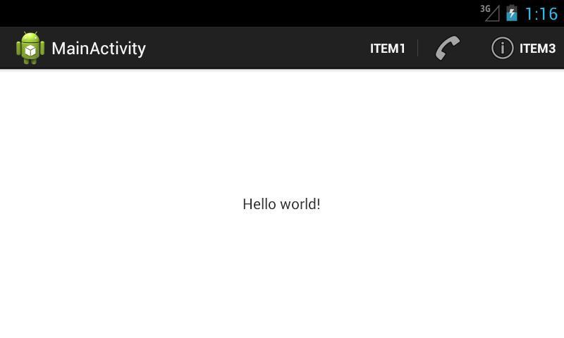

Для **item1**и **item2**ничего не изменилось. А вот для **item3**теперь появилось местечко, и он вылез. Если для **item2**отображена только иконка, то для **item3**мы видим и текст. Это сказывается **withText**в атрибуте **showAsAction**.

**item4**не виден несмотря на то, что есть куча места свободного. Причина - **never**в атрибуте**showAsAction**. Чтоб добраться до него, жмем menu.

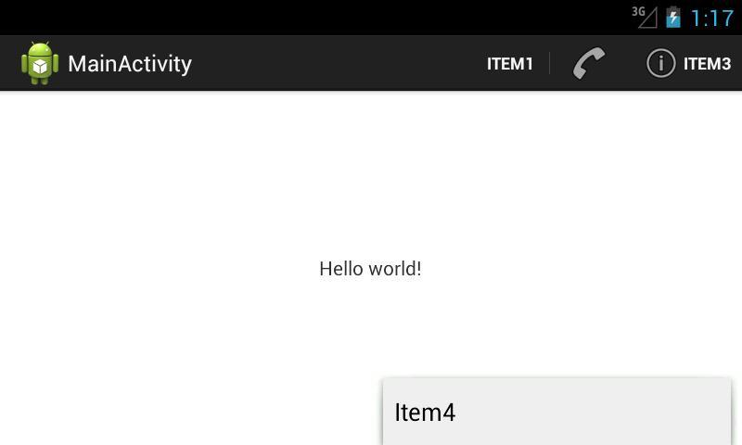

### overflow menu

Если запустить это же приложение на планшете, то увидим чуть другой интерфейс ActionBar:

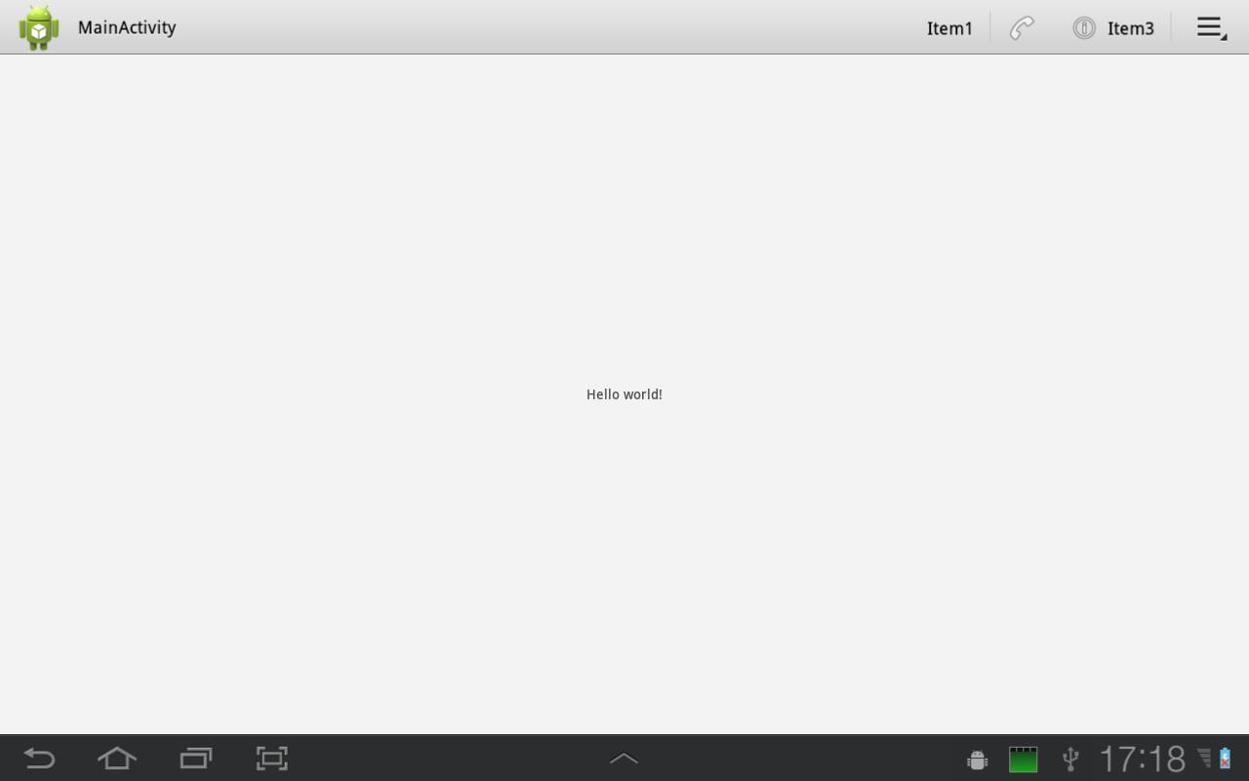

Справа появляется кнопка, нажатие на которую аналогично нажатию на menu. Судя по всему, эта кнопка видна только на тех устройствах, на которых нет кнопки menu.

### Как узнать текст элемента, если видна только иконка

Если для элемента показана только иконка, то долгим нажатием на нее можно добиться показа текста. Попробуем на item2:

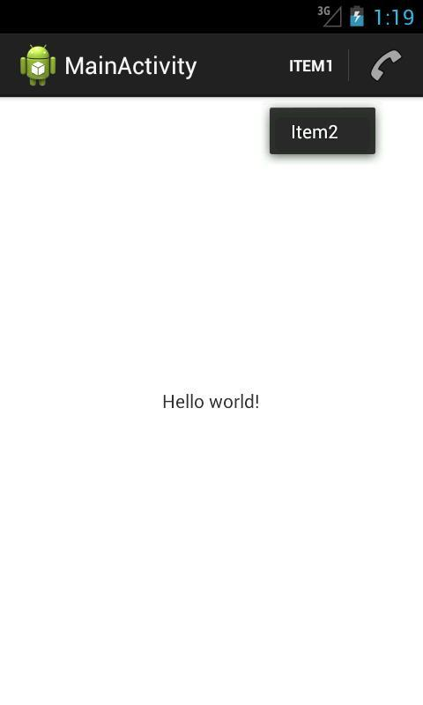

На AVD с 4.1 это работает. На планшете с 3.2 – почему-то нет.

### Как отключить ActionBar

Для этого в коде можно прописать:

getActionBar().hide();

Либо выбрать для **Activity** тему, содержащую текст *NoActionBar*.

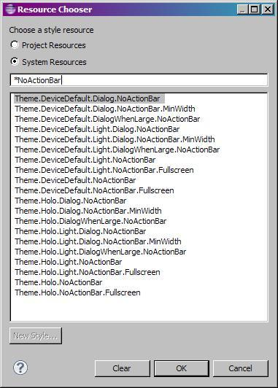

### Где обрабатывать нажатия на элементы

Там же, где и при работе с меню – метод [**onOptionsItemSelected**](http://elsof.ru/go.php?url=http://developer.android.com/reference/android/app/Activity.html#onOptionsItemSelected(android.view.MenuItem)). Все аналогично.

### О кнопке Home

В левой части ActionBar находится кнопка **Home**. По умолчанию для нее используется иконка приложения или Activity. Мы можем поставить сюда свою иконку, не трогая текущие. Для этого используется атрибут android:logo у Activity или Application.

В третьем Андроиде кнопка Home кликабельна по умолчанию. В четвертом же ее надо явно задействовать методом [**setHomeButtonEnabled**](http://elsof.ru/go.php?url=http://developer.android.com/reference/android/app/ActionBar.html#setHomeButtonEnabled(boolean)).

Поймать нажатие кнопки **Home**можно также в onOptionsItemSelected. Она имеет id = **android.R.id.home**.

Насколько я понял по хелпу, назначение этой кнопки – перейти в коренное Activity программы, т.е. действительно кнопка «Домой». Также хелп говорит об еще одной логической возможности использования – как кнопка «Вверх». Т.е. не в корневое Activity, а на один логический уровень вверх. Например, из чтения письма переходим к списку писем. А для того, чтобы пользователь знал, что он попадет не Домой, а Вверх предлагается вещать на кнопку стрелочку методом[**setDisplayHomeAsUpEnabled**](http://elsof.ru/go.php?url=http://developer.android.com/reference/android/app/ActionBar.html#setDisplayHomeAsUpEnabled(boolean)).

В итоге выглядит это примерно так

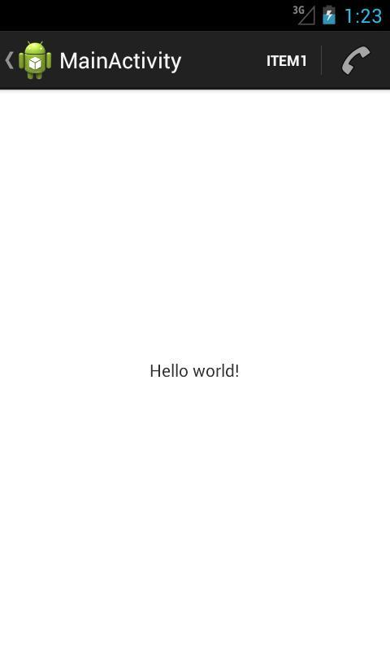

На кнопке появилась стрелка.

Надо понимать, что эта стрелка – это просто изображение для пользователя, чтобы он знал, какое поведение ожидать от нажатия. А кодить весь процесс перехода Вверх надо самим. Как впрочем и процесс перехода Домой.

Напоследок еще несколько полезных методов для ActionBar:

[**setTitle**](http://elsof.ru/go.php?url=http://developer.android.com/reference/android/app/ActionBar.html#setTitle(java.lang.CharSequence)) – установить свой заголовок

[**setSubtitle**](http://elsof.ru/go.php?url=http://developer.android.com/reference/android/app/ActionBar.html#setSubtitle(java.lang.CharSequence)) - установить свой подзаголовок

[**setDisplayShowTitleEnabled**](http://elsof.ru/go.php?url=http://developer.android.com/reference/android/app/ActionBar.html#setDisplayShowTitleEnabled(boolean))– скрыть/показать заголовок и подзаголовок

[**setDisplayShowHomeEnabled**](http://elsof.ru/go.php?url=http://developer.android.com/reference/android/app/ActionBar.html#setDisplayShowHomeEnabled(boolean)) – скрыть/показать кнопку Home

# Урок 108. Android 3. ActionBar. Навигация - табы и выпадающий список

 В этом уроке:

- используем навигацию в ActionBar

На прошлом уроке мы рассмотрели добавление элементов ActionBar. Пользователю эти элементы удобно использовать для совершения каких-либо операций в приложении. Например, в почтовой программе это может быть удаление письма, пересылка, ответ и т.д.

Теперь рассмотрим, как добавить элементы для навигации по приложению. Есть два типа элементов для навигации: табы и выпадающий список. Создадим простое приложение и реализуем в нем сначала один, затем второй способ.

Создадим проект:

**Project name**: P1081_ActionBarNavigation  
**Build Target**: Android 4.1   
**Application name**: ActionBarItems  
**Package name**: ru.startandroid.develop.p1081actionbarnavigation  
**Create Activity**: MainActivity

Никакие строки не добавляем, основной layout не трогаем.

### Табы

Кодим **MainActivity.java**:

**package** ru.startandroid.develop.p1081actionbarnavigation;  
  
**import** android.app.ActionBar;  
**import** android.app.ActionBar.Tab;  
**import** android.app.Activity;  
**import** android.app.FragmentTransaction;  
**import** android.os.Bundle;  
**import** android.util.Log;  
  
**public class** MainActivity **extends** Activity **implements** ActionBar.TabListener {  
  
  **final** String LOG_TAG = "myLogs";  
  
  @Override  
  **public void** onCreate(Bundle savedInstanceState) {  
    **super**.onCreate(savedInstanceState);  
    setContentView(R.layout.main);  
  
    ActionBar bar = getActionBar();  
  
    bar.setNavigationMode(ActionBar.NAVIGATION_MODE_TABS);  
  
    Tab tab = bar.newTab();  
    tab.setText("tab1");  
    tab.setTabListener(**this**);  
    bar.addTab(tab);  
  
    tab = bar.newTab();  
    tab.setText("tab2");  
    tab.setTabListener(**this**);  
    bar.addTab(tab);  
  
  }  
  
  @Override  
  **public void** onTabReselected(Tab tab, FragmentTransaction ft) {  
    Log.d(LOG_TAG, "reselected tab: " + tab.getText());  
  }  
  
  @Override  
  **public void** onTabSelected(Tab tab, FragmentTransaction ft) {  
    Log.d(LOG_TAG, "selected tab: " + tab.getText());  
  }  
  
  @Override  
  **public void** onTabUnselected(Tab tab, FragmentTransaction ft) {  
    Log.d(LOG_TAG, "unselected tab: " + tab.getText());  
  }  
}

Смотрим, что нам нужно, чтобы включить табы.

В **onCreate** мы получаем доступ к ActionBar и устанавливаем для него режим навигации в[**NAVIGATION_MODE_TABS**](http://elsof.ru/go.php?url=http://developer.android.com/reference/android/app/ActionBar.html#NAVIGATION_MODE_TABS). Далее идет добавление табов. Тут все несложно – создаем, пишем текст, присваиваем обработчика, добавляем в ActionBar.

Обработчиком для табов мы сделали MainActivity, оно реализует методы интерфейса[**ActionBar.TabListener**](http://elsof.ru/go.php?url=http://developer.android.com/reference/android/app/ActionBar.TabListener.html):

[**onTabReselected**](http://elsof.ru/go.php?url=http://developer.android.com/reference/android/app/ActionBar.TabListener.html#onTabReselected(android.app.ActionBar.Tab, android.app.FragmentTransaction))– выбран уже выбранный таб

[**onTabSelected**](http://elsof.ru/go.php?url=http://developer.android.com/reference/android/app/ActionBar.TabListener.html#onTabSelected(android.app.ActionBar.Tab, android.app.FragmentTransaction))– таб выбран

[**onTabUnselected**](http://elsof.ru/go.php?url=http://developer.android.com/reference/android/app/ActionBar.TabListener.html#onTabUnselected(android.app.ActionBar.Tab, android.app.FragmentTransaction))– таб более не выбран

В эти методы поместим запись в лог и посмотрим, как оно все там работает.

Все сохраняем и запускаем приложение.

Видим табы

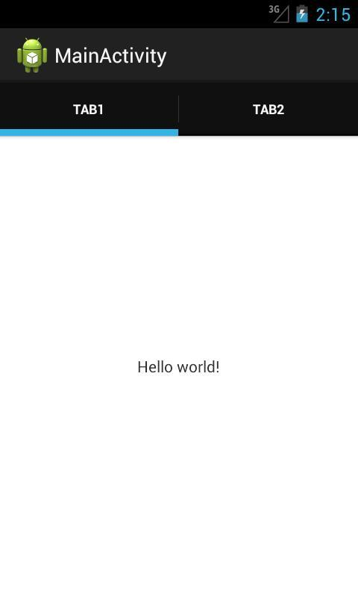

Сейчас выбран первый таб и лог сразу об этом сообщает:

*selected tab: tab1*

Нажмем на второй таб,

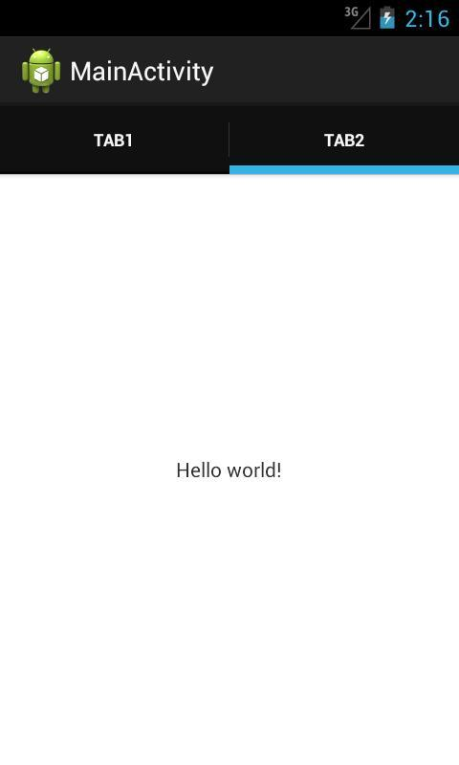

смотрим логи:

*unselected tab: tab1  
selected tab: tab*2

Первый таб «развыбран», а второй выбран.

Еще раз нажмем на второй таб:

*reselected tab: tab2*

Второй таб перевыбран. Все логично и понятно.

Я, чтобы не перегружать урок, не стал реализовывать какие-либо операции по навигации в приложении. А, вообще, подразумевается, что в методах обработчика мы кодим операции с фрагментами. Нам даже любезно предоставляют объект **FragmentTransaction**для этих целей. При этом хелп предупреждает, что в этих методах нам не надо самим вызывать метод **commit**, а также мы не можем добавлять транзакцию в **BackStack**.

### Выпадающий список

Теперь посмотрим, как работает навигация с выпадающим списком.

Перепишем **MainActivity.java**:

**package** ru.startandroid.develop.p1081actionbarnavigation;  
  
**import** android.app.ActionBar;  
**import** android.app.Activity;  
**import** android.os.Bundle;  
**import** android.util.Log;  
**import** android.widget.ArrayAdapter;  
  
**public class** MainActivity **extends** Activity **implements** ActionBar.OnNavigationListener {  
  
  String[] data = **new** String[] { "one", "two", "three" };  
  
  **final** String LOG_TAG = "myLogs";  
  
  @Override  
  **public void** onCreate(Bundle savedInstanceState) {  
    **super**.onCreate(savedInstanceState);  
    setContentView(R.layout.main);  
  
    ActionBar bar = getActionBar();  
    bar.setNavigationMode(ActionBar.NAVIGATION_MODE_LIST);  
  
    ArrayAdapter<String> adapter = **new** ArrayAdapter<String>(this,  
        android.R.layout.simple_spinner_item, data);  
    adapter.setDropDownViewResource(android.R.layout.simple_spinner_dropdown_item);  
    bar.setListNavigationCallbacks(adapter, **this**);  
  }  
  
  @Override  
  **public boolean** onNavigationItemSelected(**int** itemPosition, **long** itemId) {  
    Log.d(LOG_TAG, "selected: position = " + itemPosition + ", id = "  
        + itemId + ", " + data[itemPosition]);  
    **return false**;  
  }  
}

В **onCreate** получаем ActionBar и включаем ему режим навигации [**NAVIGATION_MODE_LIST**](http://elsof.ru/go.php?url=http://developer.android.com/reference/android/app/ActionBar.html#NAVIGATION_MODE_LIST). Для выпадающего списка необходимо создать адаптер, реализующий SpinnerAdapter. Пусть это будет ArrayAdapter. При создании используем массив из трех строк. Далее вызываем метод[**setListNavigationCallbacks**](http://elsof.ru/go.php?url=http://developer.android.com/reference/android/app/ActionBar.html#setListNavigationCallbacks(android.widget.SpinnerAdapter, android.app.ActionBar.OnNavigationListener)), в который передаем адаптер и обработчик.

Обработчиком у нас снова является Activity, реализует метод [**onNavigationItemSelected**](http://elsof.ru/go.php?url=http://developer.android.com/reference/android/app/ActionBar.OnNavigationListener.html#onNavigationItemSelected(int, long)) интерфейса[**ActionBar.OnNavigationListener**](http://elsof.ru/go.php?url=http://developer.android.com/reference/android/app/ActionBar.OnNavigationListener.html). Этот метод дает нам позицию и id выбранного из списка элемента. Выводим в лог эту инфу и соответствующий элемент массива.

В манифесте я прописал для MainActivity атрибут темы: android:theme="@android:style/Theme.Holo.Light". Иначе был темный текст на темном фоне.

Все сохраняем и запускаем.

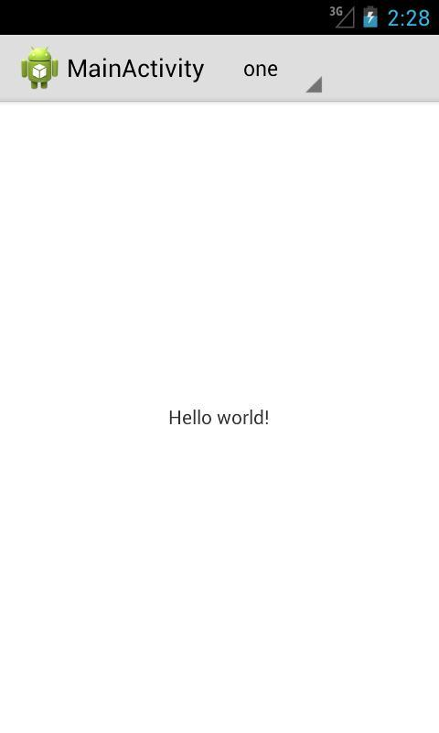

Первый элемент сразу выбран. В логах видим:

*selected: position = 0, id = 0, one*

Выберем какой-нить другой элемент из списка

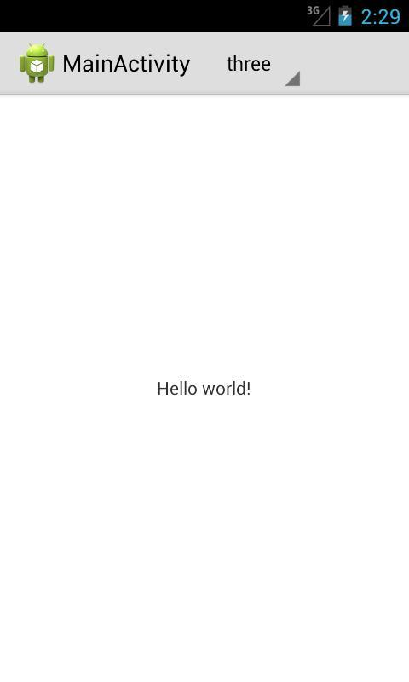

В логах:

*selected: position = 2, id = 2, three*

Снова все логично и понятно.

Для обоих видов навигации мы всегда можем получить текущий выбранный элемент с помощью метода[**getSelectedNavigationIndex**](http://elsof.ru/go.php?url=http://developer.android.com/reference/android/app/ActionBar.html#getSelectedNavigationIndex()). А для навигации с табами есть также метод [**getSelectedTab**](http://elsof.ru/go.php?url=http://developer.android.com/reference/android/app/ActionBar.html#getSelectedTab()), возвращающий текущий выбранный таб.

Разумеется, что вместе с навигацией мы можем добавлять в ActionBar и обычные элементы, которые были рассмотрены на прошлом уроке.

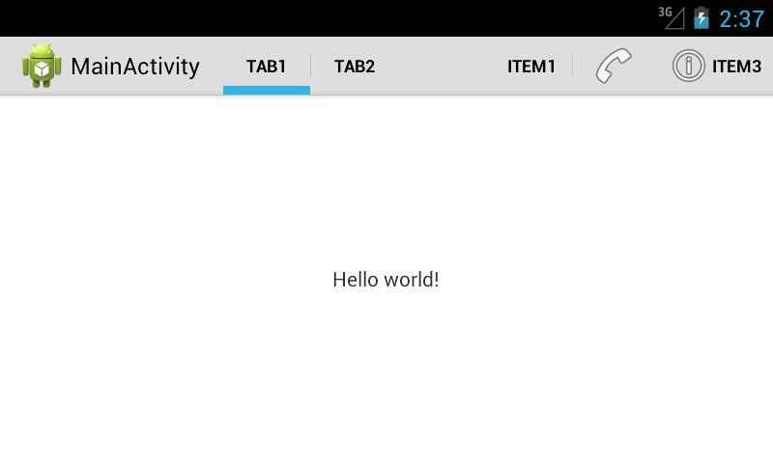

При этом, если места будет недостаточно, то ActionBar разделит все свои элементы на две полосы.

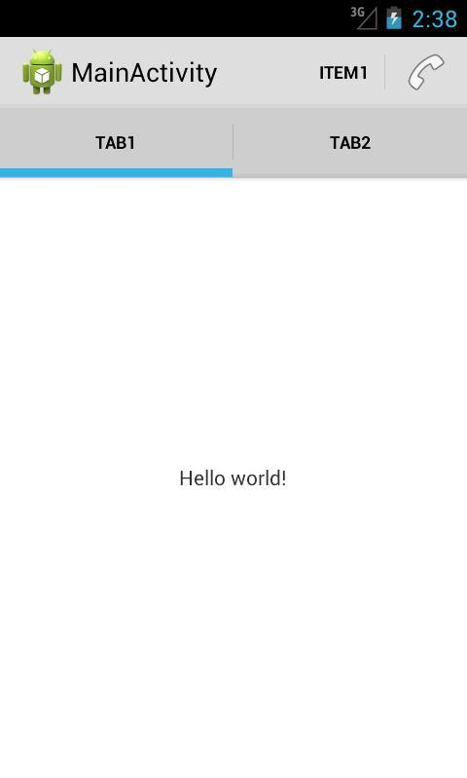

Начиная с четвертой версии Андроид, можно использовать атрибут **uiOptions** для Activity или Application в манифесте. Если присвоить ему значение **splitActionBarWhenNarrow**, то результат при нехватке места получится такой:

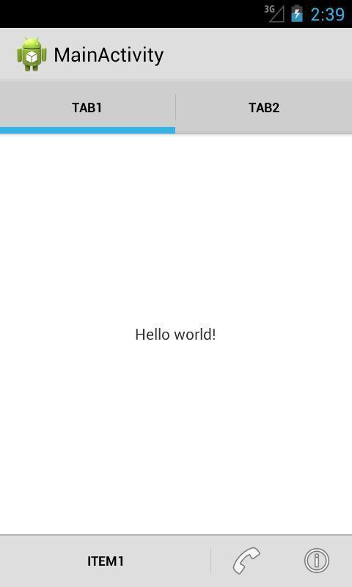

Элементы ушли вниз. Правда, при этом почему-то перестает работать withText в showAsAction.

**Урок 109. Android 3. Fragments. ListFragment - список**

В этом уроке:

- работаем с ListFragment

Вернемся к фрагментам. В Android есть несколько полезных классов – наследников класса Fragment. Мы рассмотрим несколько из них. Начнем с [**ListFragment**](http://elsof.ru/go.php?url=http://developer.android.com/reference/android/app/ListFragment.html). В принципе, это просто Fragment, в котором есть методы, упрощающие доступ к ListView и некоторым его операциям.

Тут можно провести аналогию - для Activity есть класс наследник [**ListActivity**](http://elsof.ru/go.php?url=http://developer.android.com/reference/android/app/ListActivity.html). Когда мы только знакомились со списками, я не стал рассматривать этот класс, чтобы не вносить путаницы в непростую тему. Но в учебниках и хелпе о нем обычно говорят. Думаю, многие уже сталкивались с ним и примерно знают, что это такое. Если да, то ListFragment будет совсем прост для понимания.

Напишем приложение и рассмотрим основные возможности ListFragment.

Создадим проект:

**Project name**: P1091_ListFragment  
**Build Target**: Android 4.1   
**Application name**: ListFragment  
**Package name**: ru.startandroid.develop.p1091listfragment  
**Create Activity**: MainActivity

Создадим класс фрагмента, наследующий не android.app.Fragment как обычно, а android.app.ListFragment.

**MainList.java**:

**package** ru.startandroid.develop.p1091listfragment;  
  
**import** android.app.ListFragment;  
  
**public class** MainList **extends** ListFragment {  
  
}

Класс так и оставляем пока пустым. И пока что не будем создавать Layout-файл для этого фрагмента. Дело в том, что ListFragment по умолчанию уже содержит ListView и мы вполне можем обойтись им. Адаптер мы пока также никакой не создаем, посмотрим чего получится.

Редактируем layout для MainActivity

**main.xml**:

<?xml version=*"1.0"* encoding=*"utf-8"*?>  
<LinearLayout  
 xmlns:android=*"http://schemas.android.com/apk/res/android"*  
 xmlns:tools=*"http://schemas.android.com/tools"*  
 android:id=*"@+id/LinearLayout1"*  
 android:layout_width=*"match_parent"*  
 android:layout_height=*"match_parent"*  
 android:orientation=*"vertical"*>  
<fragment  
 android:name=*"ru.startandroid.develop.p1091listfragment.MainList"*  
 android:layout_width=*"match_parent"*  
 android:layout_height=*"match_parent"*>  
</fragment>  
</LinearLayout>

Здесь только компонент fragment, использующий наш класс.

Все сохраняем, запускаем приложение.

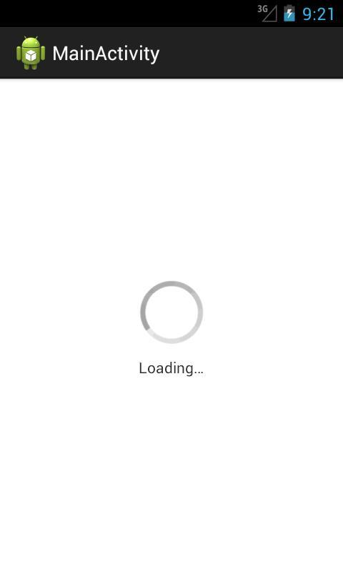

ListFragment показывает нам, что он ждет данных.

Ок, давайте дадим ему данные. Перепишем **MainList.java**:

**package** ru.startandroid.develop.p1091listfragment;  
  
**import** android.app.ListFragment;  
**import** android.os.Bundle;  
**import** android.widget.ArrayAdapter;  
  
**public class** MainList **extends** ListFragment {  
  
  String data[] = **new** String[] { "one", "two", "three", "four" };  
  
  @Override  
  **public void** onActivityCreated(Bundle savedInstanceState) {  
    **super**.onActivityCreated(savedInstanceState);  
    ArrayAdapter<String> adapter = **new** ArrayAdapter<String>(getActivity(),  
        android.R.layout.simple_list_item_1, data);  
    setListAdapter(adapter);  
  }  
  
}

Мы создаем адаптер и используем метод [**setListAdapter**](http://elsof.ru/go.php?url=http://developer.android.com/reference/android/app/ListFragment.html#setListAdapter(android.widget.ListAdapter)), чтобы передать его списку. Обратите внимание - мы даже не создаем или не находим (findViewById) список (ListView), он уже есть где-то внутри фрагмента и метод setListAdapter сам знает, как до него добраться. В принципе, это и есть основная фишка ListFragment - нам не надо работать с ListView.

Все сохраним, запустим приложение.

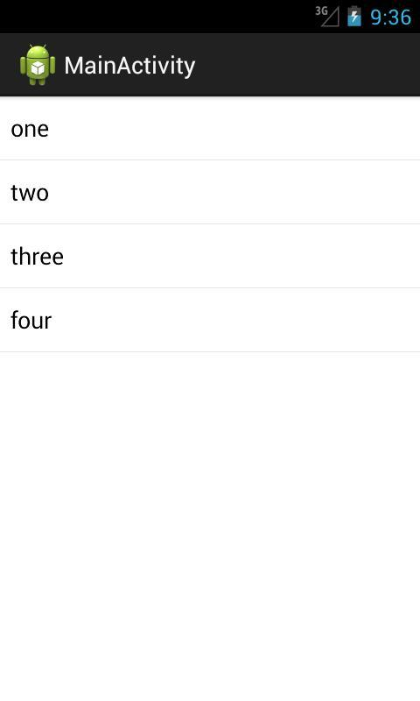

Данные появились.

Еще раз обращаю ваше внимание на то, что мы вообще не создавали никаких layout с ListView. ListFragment работает с каким-то своим, встроенным списком.

Если же вас чем-то не устраивает этот дефолтный список, можно использовать свой layout-файл для фрагмента.

В **strings.xml** добавим строки

<string name=*"number_list"*>Список чисел</string>  
<string name=*"empty"*>Нет данных</string>

И создадим layout файл **fragment.xml**:

<?xml version=*"1.0"* encoding=*"utf-8"*?>  
<LinearLayout  
 xmlns:android=*"http://schemas.android.com/apk/res/android"*  
 android:layout_width=*"match_parent"*  
 android:layout_height=*"match_parent"*  
 android:orientation=*"vertical"*>  
<TextView  
 android:layout_width=*"wrap_content"*  
 android:layout_height=*"wrap_content"*  
 android:text=*"@string/number_list"*>  
</TextView>  
<ListView  
 android:id=*"@id/android:list"*  
 android:layout_width=*"match_parent"*  
 android:layout_height=*"match_parent"*>  
</ListView>  
<TextView  
 android:id=*"@id/android:empty"*  
 android:layout_width=*"match_parent"*  
 android:layout_height=*"match_parent"*  
 android:gravity=*"center"*  
 android:text=*"@string/empty"*>  
</TextView>  
</LinearLayout>

Первый TextView – просто заголовок списка. Далее идет ListView. Его ID обязательно должен быть равен**@id/android:list**. Чтобы ListFragment сам его нашел и мог с ним работать. Второй TextView – будет показан, если нет данных для списка. Его ID обязательно должен быть равен **@id/android:empty**.

Допишем в **MainList.java** метод создания View.

  @Override  
  **public** View onCreateView(LayoutInflater inflater, ViewGroup container,  
      Bundle savedInstanceState) {  
    **return** inflater.inflate(R.layout.fragment, **null**);  
  }

Фрагмент будет отображать компоненты из layout-файла, который мы только что создавали.

Все сохраняем и запускаем.

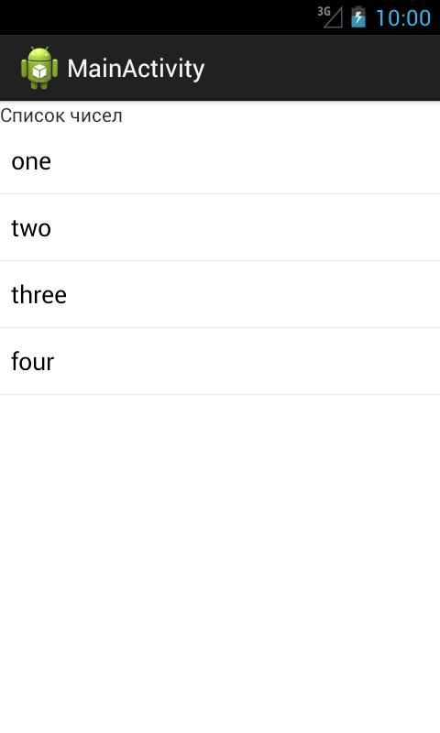

Видим заголовок и данные. Наш layout был использован.

Если не дать списку данные, то приложение будет выглядеть так

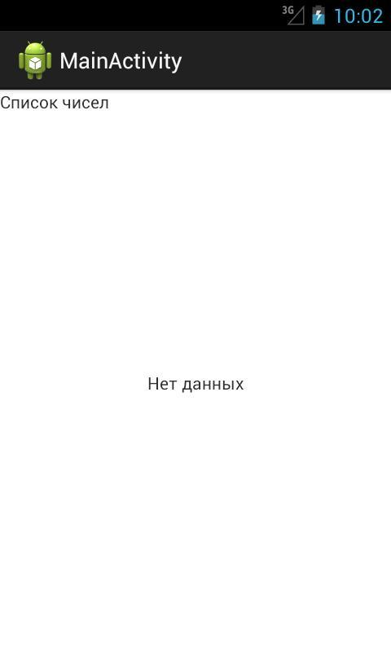

Отобразился наш второй TextView с ID = @id/android:empty. Причем, это вовсе не обязательно должен быть TextView. Главное тут именно этот ID. Компонент с этим ID будет показан вместо ListView, если нет данных.

Чтобы включать одиночный и множественный выбор, необходимо провести все те же действия, которые мы рассматривали в Уроке 43: передать в адаптер соответствующий layout-файл и включить соответствующий режим выбора для списка. В этом же 43-м Уроке можно посмотреть, как определять, какие пункты списка выбраны. Чтобы в ListFragment получить доступ к списку – используйте метод[**getListView**](http://elsof.ru/go.php?url=http://developer.android.com/reference/android/app/ListFragment.html#getListView()).

Результаты включения режима выбора будут такие:

одиночный выбор

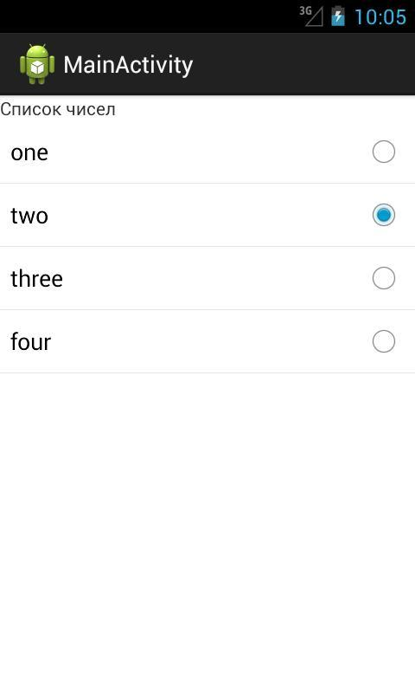

множественный выбор

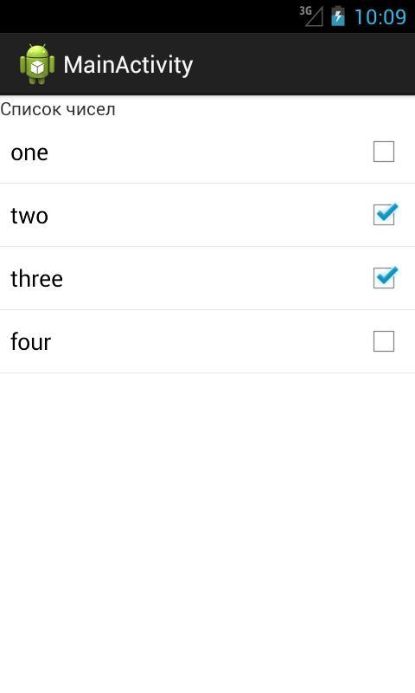

Еще, как вариант, можно в адаптер передавать layout-файл**android.R.layout.simple_list_item_activated_1**.

В этом случае результаты будут такие:

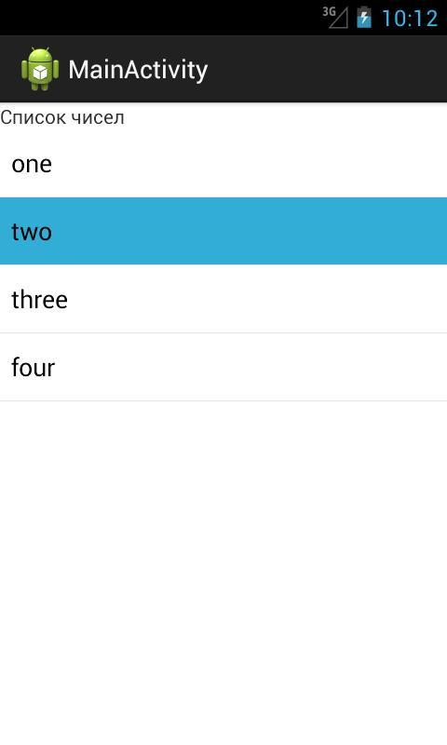

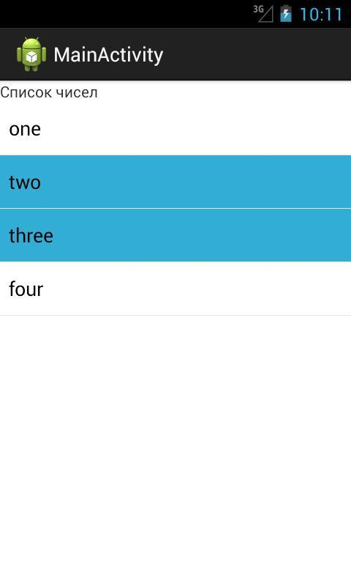

Это хорошо подходит для случая, когда у вас на экране слева фрагмент-список, а справа фрагмент-содержимое и вы всегда видите какой именно пункт из списка сейчас просматриваете.

Чуть не забыл про самое главное )  Ловить нажатия можно в методе [**onListItemClick**](http://elsof.ru/go.php?url=http://developer.android.com/reference/android/app/ListFragment.html#onListItemClick(android.widget.ListView, android.view.View, int, long)). Он очень похож на метод onItemClick из Урока 44.

Если добавим в MainList.java его реализацию:

**public void** onListItemClick(ListView l, View v, **int** position, **long** id) {  
    **super**.onListItemClick(l, v, position, id);  
    Toast.makeText(getActivity(), "position = " + position, Toast.LENGTH_SHORT).show();  
  }

то при нажатии на пункт списка, увидим результат:

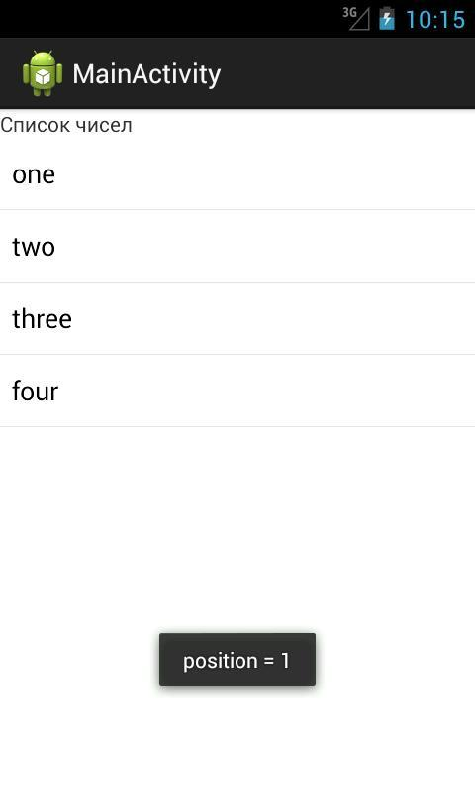

**Урок 110. Android 3. Fragments. DialogFragment - диалог**

В этом уроке:

- работаем с DialogFragment

Продолжаем рассматривать наследников Fragment. [**DialogFragment**](http://elsof.ru/go.php?url=http://developer.android.com/reference/android/app/DialogFragment.html) – отличается от обычного фрагмента тем, что отображается как диалог и имеет соответствующие методы.

Построить диалог можно двумя способами: используя свой layout-файл и через AlertDialog.Builder. Нарисуем приложение, которое будет вызывать два диалога, построенных разными способами.

Создадим проект:

**Project name**: P1101_DialogFragment  
**Build Target**: Android 4.1   
**Application name**: DialogFragment  
**Package name**: ru.startandroid.develop.p1101dialogfragment  
**Create Activity**: MainActivity

Добавим строки в **strings.xml**:

<string name=*"dialog_1"*>Dialog 1</string>  
<string name=*"dialog_2"*>Dialog 2</string>  
<string name=*"message_text"*>Text of your message</string>  
<string name=*"yes"*>Yes</string>  
<string name=*"no"*>No</string>  
<string name=*"maybe"*>Maybe</string>

Мы будем создавать два диалога, соответственно нам понадобятся два фрагмента.

Создадим layout-файл для первого фрагмента.

**dialog1.xml**:

<?xml version=*"1.0"* encoding=*"utf-8"*?>  
<LinearLayout  
 xmlns:android=*"http://schemas.android.com/apk/res/android"*  
 android:layout_width=*"wrap_content"*  
 android:layout_height=*"match_parent"*  
 android:orientation=*"vertical"*>  
<TextView  
 android:id=*"@+id/textView1"*  
 android:layout_width=*"wrap_content"*  
 android:layout_height=*"wrap_content"*  
 android:layout_gravity=*"center"*  
 android:layout_margin=*"20dp"*  
 android:text=*"@string/message_text"*  
 android:textAppearance=*"?android:attr/textAppearanceLarge"*>  
</TextView>  
<LinearLayout  
 android:layout_width=*"wrap_content"*  
 android:layout_height=*"wrap_content"*>  
<Button  
 android:id=*"@+id/btnYes"*  
 android:layout_width=*"wrap_content"*  
 android:layout_height=*"wrap_content"*  
 android:layout_margin=*"10dp"*  
 android:text=*"@string/yes"*>  
</Button>  
<Button  
 android:id=*"@+id/btnNo"*  
 android:layout_width=*"wrap_content"*  
 android:layout_height=*"wrap_content"*  
 android:layout_margin=*"10dp"*  
 android:text=*"@string/no"*>  
</Button>  
<Button  
 android:id=*"@+id/btnMaybe"*  
 android:layout_width=*"wrap_content"*  
 android:layout_height=*"wrap_content"*  
 android:layout_margin=*"10dp"*  
 android:text=*"@string/maybe"*>  
</Button>  
</LinearLayout>  
</LinearLayout>

Так будет выглядеть наш диалог – текст сообщения и три кнопки.

Создаем класс **Dialog1.java**:

**package** ru.startandroid.develop.p1101dialogfragment;  
  
**import** android.app.DialogFragment;  
**import** android.content.DialogInterface;  
**import** android.os.Bundle;  
**import** android.util.Log;  
**import** android.view.LayoutInflater;  
**import** android.view.View;  
**import** android.view.View.OnClickListener;  
**import** android.view.ViewGroup;  
**import** android.widget.Button;  
  
**public class** Dialog1 **extends** DialogFragment **implements** OnClickListener {  
  
  **final** String LOG_TAG = "myLogs";  
  
  **public** View onCreateView(LayoutInflater inflater, ViewGroup container,  
      Bundle savedInstanceState) {  
    getDialog().setTitle("Title!");  
    View v = inflater.inflate(R.layout.dialog1, **null**);  
    v.findViewById(R.id.btnYes).setOnClickListener(**this**);  
    v.findViewById(R.id.btnNo).setOnClickListener(**this**);  
    v.findViewById(R.id.btnMaybe).setOnClickListener(**this**);  
    **return** v;  
  }  
  
  **public void** onClick(View v) {  
    Log.d(LOG_TAG, "Dialog 1: " + ((Button) v).getText());  
    dismiss();  
  }  
  
  **public void** onDismiss(DialogInterface dialog) {  
    **super**.onDismiss(dialog);  
    Log.d(LOG_TAG, "Dialog 1: onDismiss");  
  }  
  
  **public void** onCancel(DialogInterface dialog) {  
    **super**.onCancel(dialog);  
    Log.d(LOG_TAG, "Dialog 1: onCancel");  
  }  
}

В **onCreateView** мы получаем объект Dialog с помощью метода [**getDialog**](http://elsof.ru/go.php?url=http://developer.android.com/reference/android/app/DialogFragment.html#getDialog()) и устанавливаем заголовок диалога. Далее мы создаем view из layout, находим в нем кнопки и ставим им текущий фрагмент в качестве обработчика.

В **onClick** выводим в лог текст нажатой кнопки и сами явно закрываем диалог методом [**dismiss**](http://elsof.ru/go.php?url=http://developer.android.com/reference/android/app/DialogFragment.html#dismiss()).

Метод [**onDismiss**](http://elsof.ru/go.php?url=http://developer.android.com/reference/android/app/DialogFragment.html#onDismiss(android.content.DialogInterface)) срабатывает, когда диалог закрывается. Пишем об этом в лог.

Метод [**onCancel**](http://elsof.ru/go.php?url=http://developer.android.com/reference/android/app/DialogFragment.html#onCancel(android.content.DialogInterface)) срабатывает, когда диалог отменяют кнопкой Назад. Пишем об этом в лог.

Создаем второй фрагмент. Здесь мы будем строить диалог с помощью билдера, поэтому layout-файл не понадобится. Создаем только класс **Dialog2.java**:

**package** ru.startandroid.develop.p1101dialogfragment;  
  
**import** android.app.AlertDialog;  
**import** android.app.Dialog;  
**import** android.app.DialogFragment;  
**import** android.content.DialogInterface;  
**import** android.content.DialogInterface.OnClickListener;  
**import** android.os.Bundle;  
**import** android.util.Log;  
  
**public class** Dialog2 **extends** DialogFragment **implements** OnClickListener {  
  
  **final** String LOG_TAG = "myLogs";  
  
  **public** Dialog onCreateDialog(Bundle savedInstanceState) {  
    AlertDialog.Builder adb = **new** AlertDialog.Builder(getActivity())  
        .setTitle("Title!").setPositiveButton(R.string.yes, **this**)  
        .setNegativeButton(R.string.no, **this**)  
        .setNeutralButton(R.string.maybe, **this**)  
        .setMessage(R.string.message_text);  
    **return** adb.create();  
  }  
  
  **public void** onClick(DialogInterface dialog, **int** which) {  
    **int** i = 0;  
    **switch** (which) {  
    **case** Dialog.BUTTON_POSITIVE:  
      i = R.string.yes;  
      **break**;  
    **case** Dialog.BUTTON_NEGATIVE:  
      i = R.string.no;  
      **break**;  
    **case** Dialog.BUTTON_NEUTRAL:  
      i = R.string.maybe;  
      **break**;  
    }  
    **if** (i > 0)  
      Log.d(LOG_TAG, "Dialog 2: " + getResources().getString(i));  
  }  
  
  **public void** onDismiss(DialogInterface dialog) {  
    **super**.onDismiss(dialog);  
    Log.d(LOG_TAG, "Dialog 2: onDismiss");  
  }  
  
  **public void** onCancel(DialogInterface dialog) {  
    **super**.onCancel(dialog);  
    Log.d(LOG_TAG, "Dialog 2: onCancel");  
  }  
}

Обычно для заполнения фрагмента содержимым мы использовали метод onCreateView. Для создания диалога с помощью билдера используется [**onCreateDialog**](http://elsof.ru/go.php?url=http://developer.android.com/reference/android/app/DialogFragment.html#onCreateDialog(android.os.Bundle)). Создаем диалог с заголовком, сообщением и тремя кнопками. Обработчиком для кнопок назначаем текущий фрагмент.

В **onClick** определяем, какая кнопка была нажата и выводим соответствующий текст в лог. В случае создания диалога через билдер, диалог сам закроется по нажатию на кнопку, метод dismiss здесь не нужен.

Методы **onDismiss** и **onCancel** – это закрытие и отмена диалога, аналогично первому фрагменту.

Меняем layout-файл для MainActivity - **main.xml**:

<?xml version=*"1.0"* encoding=*"utf-8"*?>  
<LinearLayout  
 xmlns:android=*"http://schemas.android.com/apk/res/android"*  
 xmlns:tools=*"http://schemas.android.com/tools"*  
 android:id=*"@+id/LinearLayout1"*  
 android:layout_width=*"match_parent"*  
 android:layout_height=*"match_parent"*  
 android:orientation=*"vertical"*>  
<Button  
 android:id=*"@+id/btnDlg1"*  
 android:layout_width=*"wrap_content"*  
 android:layout_height=*"wrap_content"*  
 android:onClick=*"onClick"*  
 android:text=*"@string/dialog_1"*>  
</Button>  
<Button  
 android:id=*"@+id/btnDlg2"*  
 android:layout_width=*"wrap_content"*  
 android:layout_height=*"wrap_content"*  
 android:onClick=*"onClick"*  
 android:text=*"@string/dialog_2"*>  
</Button>  
</LinearLayout>

Здесь только две кнопки.

Кодим **MainActivity.java**:

**package** ru.startandroid.develop.p1101dialogfragment;  
  
**import** android.app.Activity;  
**import** android.app.DialogFragment;  
**import** android.os.Bundle;  
**import** android.view.View;  
  
**public class** MainActivity **extends** Activity {  
  
  DialogFragment dlg1;  
  DialogFragment dlg2;  
  
  @Override  
  **public void** onCreate(Bundle savedInstanceState) {  
    **super**.onCreate(savedInstanceState);  
    setContentView(R.layout.main);  
    dlg1 = **new** Dialog1();  
    dlg2 = **new** Dialog2();  
  }  
  
  **public void** onClick(View v) {  
    **switch** (v.getId()) {  
    **case** R.id.btnDlg1:  
      dlg1.show(getFragmentManager(), "dlg1");  
      **break**;  
    **case** R.id.btnDlg2:  
      dlg2.show(getFragmentManager(), "dlg2");  
      **break**;  
    **default**:  
      **break**;  
    }  
  
  }  
}

Создаем диалоги и запускаем их методом [**show**](http://elsof.ru/go.php?url=http://developer.android.com/reference/android/app/DialogFragment.html#show(android.app.FragmentManager, java.lang.String)), который на вход требует FragmentManager и строку-тэг. Транзакция и коммит происходят внутри этого метода, нам об этом думать не надо.

Все сохраняем и запускаем приложение.

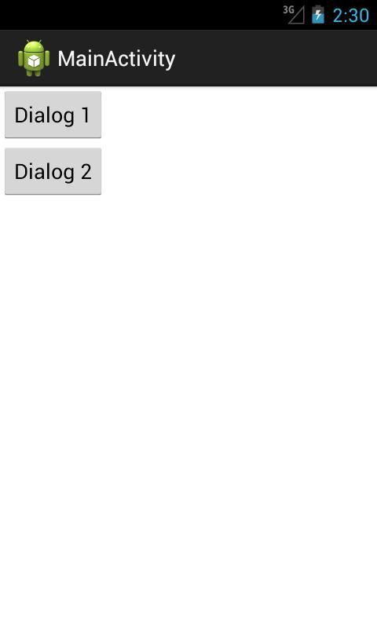

Жмем **Dialog1**

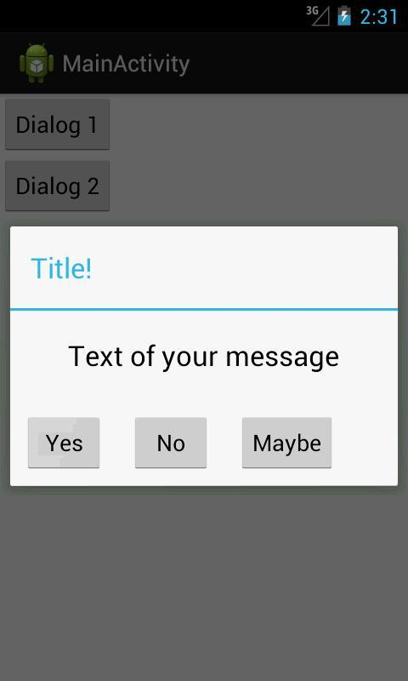

Отобразился наш простенький диалог.

Жмем какую-нибудь кнопку, например, **Yes**- диалог закрылся. Смотрим логи:

*Dialog 1: Yes  
Dialog 1: onDismiss*

Все верно.

Снова запустим первый диалог и нажмем клавишу **Назад**(**Back**). Смотрим лог:

*Dialog 1: onCancel  
Dialog 1: onDismiss*

Сработал onCancel – диалог был отменен, и onDismiss – диалог закрылся.

Если мы будем поворачивать экран, то каждый раз будет отрабатывать onDismiss, но диалог снова будет отображен после поворота.

Запустим второй диалог – нажмем кнопку **Dialog 2**.

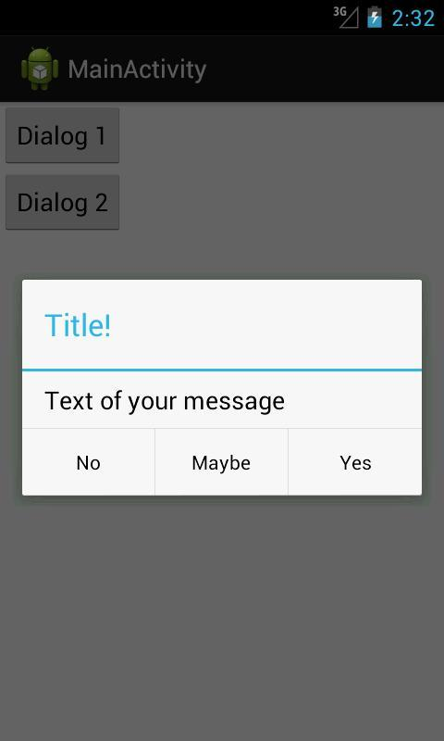

Отобразился стандартный сконструированный нами диалог. Жмем, например, **No**– диалог закрылся. В логах:

*Dialog 2: No  
Dialog 2: onDismiss*

Снова запустим второй диалог и нажмем **Назад**. В логах:

*Dialog 2: onCancel  
Dialog 2: onDismiss*

Все так же, как и в первом случае.

Еще несколько слов по теме.

Если вы не хотите, чтобы ваш диалог можно было закрыть кнопкой, используйте для вашего диалог-фрагмента метод [**setCancelable**](http://elsof.ru/go.php?url=http://developer.android.com/reference/android/app/DialogFragment.html#setCancelable(boolean)) с параметром false.

Есть еще один вариант вызова диалога. Это метод [**show**](http://elsof.ru/go.php?url=http://developer.android.com/reference/android/app/DialogFragment.html#show(android.app.FragmentTransaction, java.lang.String)), но на вход он уже принимает не FragmentManager, а FragmentTransaction. В этом случае система также сама вызовет commit внутри show, но мы можем предварительно поместить в созданную нами транзакцию какие-либо еще операции или отправить ее в BackStack.

Вы можете использовать диалог-фрагменты, как обычные фрагменты и отображать их на Activity, а не в виде диалога. Но при этом будьте аккуратнее с использованием **getDialog**. Я так понял, что он возвращает null в этом случае.

Если **AlertDialog.Builder** вам незнаком, то посмотрите Урок 60 и несколько следующих за ним. Там достаточно подробно описано, как создавать различные диалоги.

# Урок 111. Android 3. Fragments. PreferenceFragment - настройки. Headers

В этом уроке:

- работаем с PreferenceFragment  
- используем Headers

В **Уроках 71-75** мы рассматривали особый вид Activity – **PreferenceActivity**. Оно позволяет нам удобно работать с **Preferences**. Для фрагментов есть аналог – это [**PreferenceFragment**](http://elsof.ru/go.php?url=http://developer.android.com/reference/android/preference/PreferenceFragment.html), имеющий тот же функционал.

В Android 3 у PreferenceActivity появилась новая возможность – [**Headers**](http://elsof.ru/go.php?url=http://developer.android.com/guide/topics/ui/settings.html#PreferenceHeaders) (заголовки). Они позволяют на больших экранах без труда отображать настройки, разделенные на две панели по вертикали. Если же экран мал для такого разделения, то эти панели будут на разных экранах.

Создадим приложение, в котором используем **PreferenceFragment**с простыми настройками. А далее переделаем его под использование заголовков.

Создадим проект:

**Project name**: P1111_PreferenceFragment  
**Build Target**: Android 4.1   
**Application name**: PreferenceFragment  
**Package name**: ru.startandroid.develop.p1111preferencefragment  
**Create Activity**: MainActivity

Добавим строки в **strings.xml**:

<string name=*"checkbox1_title"*>CheckBox 1</string>  
<string name=*"checkbox1_summary"*>Summary of CheckBox 1</string>  
<string name=*"edittext1_title"*>EditText 1</string>  
<string name=*"edittext1_summary"*>Summary of EditText 1</string>  
<string name=*"list1_title"*>List 1</string>  
<string name=*"list1_summary"*>Summary of List 1</string>  
<string-array name=*"entries"*>  
<item>one</item>  
<item>two</item>  
<item>three</item>  
</string-array>  
<string-array name=*"entry_values"*>  
<item>1</item>  
<item>2</item>  
<item>3</item>  
</string-array>

Тексты будут использоваться для описания настроек, а массивы – для списка.

Cоздадим файл, описывающий настройки. Для этого в папке **res**создаем папку **xml**, если ее там нет.  И создаем файл: **res/xml/pref1.xml**:

<?xml version=*"1.0"* encoding=*"utf-8"*?>  
<PreferenceScreen  
 xmlns:android=*"http://schemas.android.com/apk/res/android"*>  
<CheckBoxPreference  
 android:key=*"chb1"*  
 android:summary=*"@string/checkbox1_summary"*  
 android:title=*"@string/checkbox1_title"*>  
</CheckBoxPreference>  
<EditTextPreference  
 android:key=*"address1"*  
 android:summary=*"@string/edittext1_summary"*  
 android:title=*"@string/edittext1_title"*>  
</EditTextPreference>  
<ListPreference  
 android:entries=*"@array/entries"*  
 android:entryValues=*"@array/entry_values"*  
 android:key=*"list1"*  
 android:summary=*"@string/list1_summary"*  
 android:title=*"@string/list1_title"*>  
</ListPreference>  
</PreferenceScreen>

Три простейших настройки. Я не буду повторяться, и описывать значения элементов и атрибутов. Все это уже описано в **Уроке 71**.

Итак, файл настроек создан. Нужен фрагмент, который эти настройки нам покажет. Создаем класс**Fragment1**, наследующий **android.preference.PreferenceFragment**.

**Fragment1.java**:

**package** ru.startandroid.develop.p1111preferencefragment;  
  
**import** android.os.Bundle;  
**import** android.preference.PreferenceFragment;  
  
**public class** Fragment1 **extends** PreferenceFragment {  
  
  **public void** onCreate(Bundle savedInstanceState) {  
    **super**.onCreate(savedInstanceState);  
    addPreferencesFromResource(R.xml.pref1);  
  }  
  
}

Метод [**addPreferencesFromResource**](http://elsof.ru/go.php?url=http://developer.android.com/reference/android/preference/PreferenceFragment.html#addPreferencesFromResource(int)) прочитает файл с описанием настроек и выведет их на экран.

Осталось немного подправить **MainActivity.java**:

**package** ru.startandroid.develop.p1111preferencefragment;  
  
**import** android.app.Activity;  
**import** android.os.Bundle;  
  
**public class** MainActivity **extends** Activity {  
  
  **public void** onCreate(Bundle savedInstanceState) {  
    **super**.onCreate(savedInstanceState);  
  
    getFragmentManager().beginTransaction()  
        .replace(android.R.id.content, **new** Fragment1()).commit();  
  
  }  
}

Мы здесь не используем никакой layout, а сразу добавляем наш фрагмент в качестве контента, используя корневой контейнер с ID android.R.id.content.

Все сохраняем и запускаем приложение. Видим экран настроек

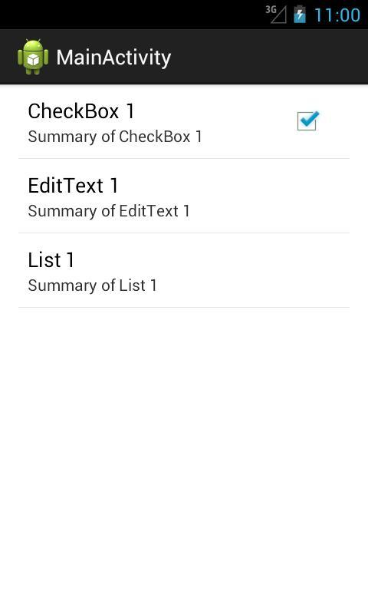

Можно поставить галку или нажать на два других пункта настроек и получить диалоговое окно для ввода значения. Все как обычно.

### Заголовки

Теперь рассмотрим, что нам дают заголовки. Можно сказать, что заголовки - это корневые ветки дерева настроек. Мы сделаем три таких ветки: первые две будут открывать наши фрагменты с настройками, а третья откроет настройки звука.

Один фрагмент с настройками у нас уже есть, создадим второй.

Добавим строки в **strings.xml**:

<string name=*"checkbox2_title"*>CheckBox 2</string>  
<string name=*"checkbox2_summary"*>Summary of CheckBox 2</string>  
<string name=*"edittext2_title"*>EditText 2</string>  
<string name=*"edittext2_summary"*>Summary of EditText 2</string>  
<string name=*"list2_title"*>List 2</string>  
<string name=*"list2_summary"*>Summary of List 2</string>  
<string name=*"category1"*>Category 1</string>  
<string name=*"category2"*>Category 2</string>  
<string name=*"screen1_title"*>Screen 1</string>  
<string name=*"screen1_summary"*>Summary of Screen 1</string>  
<string name=*"screen2_title"*>Screen 2</string>  
<string name=*"screen2_summary"*>Summary of Screen 2</string>  
<string name=*"header1_title"*>Header 1</string>  
<string name=*"header1_summary"*>Summary of Header 1</string>  
<string name=*"header2_title"*>Header 2</string>  
<string name=*"header2_summary"*>Summary of Header 2</string>  
<string name=*"header3_title"*>Header 3</string>  
<string name=*"header3_summary"*>Summary of Header 3</string>

Создадим файл **res/xml/pref2.xml**:

<?xml version=*"1.0"* encoding=*"utf-8"*?>  
<PreferenceScreen  
 xmlns:android=*"http://schemas.android.com/apk/res/android"*>  
<PreferenceCategory  
 android:title=*"@string/category1"*>  
<CheckBoxPreference  
 android:key=*"chb2"*  
 android:summary=*"@string/checkbox2_summary"*  
 android:title=*"@string/checkbox2_title"*>  
</CheckBoxPreference>  
<EditTextPreference  
 android:key=*"address2"*  
 android:summary=*"@string/edittext2_summary"*  
 android:title=*"@string/edittext2_title"*>  
</EditTextPreference>  
<ListPreference  
 android:entries=*"@array/entries"*  
 android:entryValues=*"@array/entry_values"*  
 android:key=*"list2"*  
 android:summary=*"@string/list2_summary"*  
 android:title=*"@string/list2_title"*>  
</ListPreference>  
</PreferenceCategory>  
<PreferenceCategory  
 android:title=*"@string/category2"*>  
<PreferenceScreen  
 android:fragment=*"ru.startandroid.develop.p1111preferencefragment.Fragment1"*  
 android:summary=*"@string/screen1_summary"*  
 android:title=*"@string/screen1_title"*>  
</PreferenceScreen>  
<PreferenceScreen  
 android:summary=*"@string/screen2_summary"*  
 android:title=*"@string/screen2_title"*>  
<intent  
 android:action=*"android.intent.action.VIEW"*  
 android:data=*"http://www.developer.android.com"*>  
</intent>  
</PreferenceScreen>  
</PreferenceCategory>  
</PreferenceScreen>

Здесь используем те же простые элементы, что и ранее, а также – категории и экраны (Урок 72). Только в экранах мы указываем не дочерние элементы, а перенаправления. В первом экране с помощью атрибута **android:fragment** мы указываем **Fragment1**, который мы создали в начале урока. А во втором экране указываем intent, который откроет в браузере страницу.

Создаем фрагмент, который нам эти настройки покажет.

**Fragment2.java**:

**package** ru.startandroid.develop.p1111preferencefragment;  
  
**import** android.os.Bundle;  
**import** android.preference.PreferenceFragment;  
  
**public class** Fragment2 **extends** PreferenceFragment {  
  
  **public void** onCreate(Bundle savedInstanceState) {  
    **super**.onCreate(savedInstanceState);  
    addPreferencesFromResource(R.xml.pref2);  
  }  
  
}

Переходим к созданию заголовков

Создаем файл с описанием заголовков **res/xml/pref_head.xml**:

<?xml version=*"1.0"* encoding=*"utf-8"*?>  
<preference-headers  
 xmlns:android=*"http://schemas.android.com/apk/res/android"*>  
<header  
 android:fragment=*"ru.startandroid.develop.p1111preferencefragment.Fragment1"*  
 android:icon=*"@android:drawable/ic_menu_call"*  
 android:summary=*"@string/header1_summary"*  
 android:title=*"@string/header1_title"*>  
</header>  
<header  
 android:fragment=*"ru.startandroid.develop.p1111preferencefragment.Fragment2"*  
 android:icon=*"@android:drawable/ic_menu_info_details"*  
 android:summary=*"@string/header2_summary"*  
 android:title=*"@string/header2_title"*>  
</header>  
<header  
 android:icon=*"@android:drawable/ic_menu_view"*  
 android:summary=*"@string/header3_summary"*  
 android:title=*"@string/header3_title"*>  
<intent  
 android:action=*"android.settings.DISPLAY_SETTINGS"*>  
</intent>  
</header>  
</preference-headers>

Три заголовка. Первый откроет Fragment1, второй – Fragment2, третий, используя intent, – настройки экрана. Иконки взяты случайные.

Ок. Заголовки есть, теперь надо их отобразить. Для этого используем MainActivity. Но, чтобы оно умело работать с заголовками, оно должно наследовать PreferenceActivity.

Перепишем **MainActivity.java**:

**package** ru.startandroid.develop.p1111preferencefragment;  
  
**import** java.util.List;  
  
**import** android.preference.PreferenceActivity;  
  
**public class** MainActivity **extends** PreferenceActivity {  
  
  **public void** onBuildHeaders(List<Header> target) {  
    loadHeadersFromResource(R.xml.pref_head, target);  
  }  
}

Метод [**onBuildHeaders**](http://elsof.ru/go.php?url=http://developer.android.com/reference/android/preference/PreferenceActivity.html#onBuildHeaders(java.util.List<android.preference.PreferenceActivity.Header>)) вызывается системой, когда надо строить заголовки. На вход он принимает список List<Header>, который нам надо наполнить. Для этого вызываем метод[**loadHeadersFromResource**](http://elsof.ru/go.php?url=http://developer.android.com/reference/android/preference/PreferenceActivity.html#loadHeadersFromResource(int, java.util.List<android.preference.PreferenceActivity.Header>)), и передаем ему наш файл с заголовками и наполняемый список.

Все сохраняем и запускаем. Я использую для запуска AVD, эмулирующий планшет на 4.1

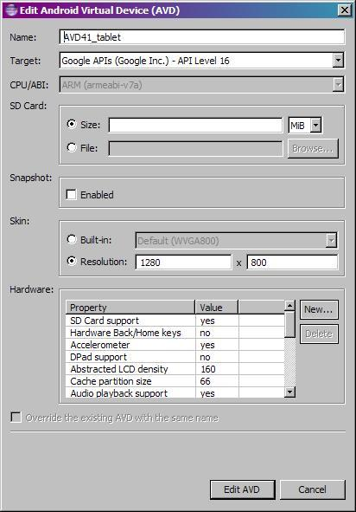

Приложение выглядит так:

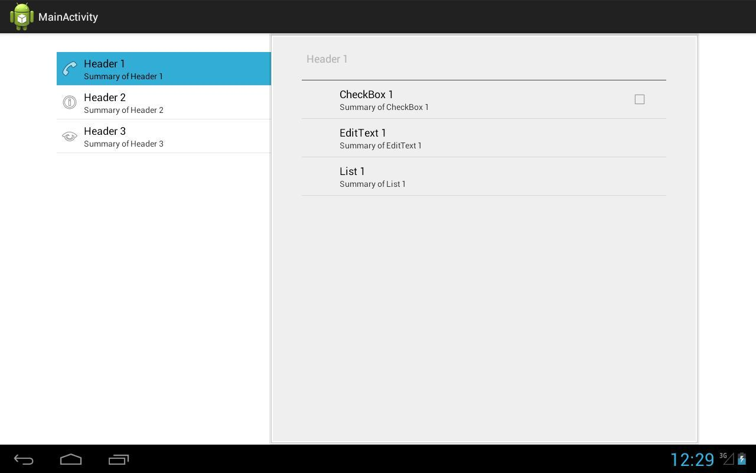

Мы видим три заголовка, которые мы прописывали в файле **pref_head.xml**. Открыт первый - **Header 1**, он отображает **Fragment1**. А **Fragment1** отображает настройки из **pref1.xml**.

Нажмем на второй заголовок - **Header 2**.

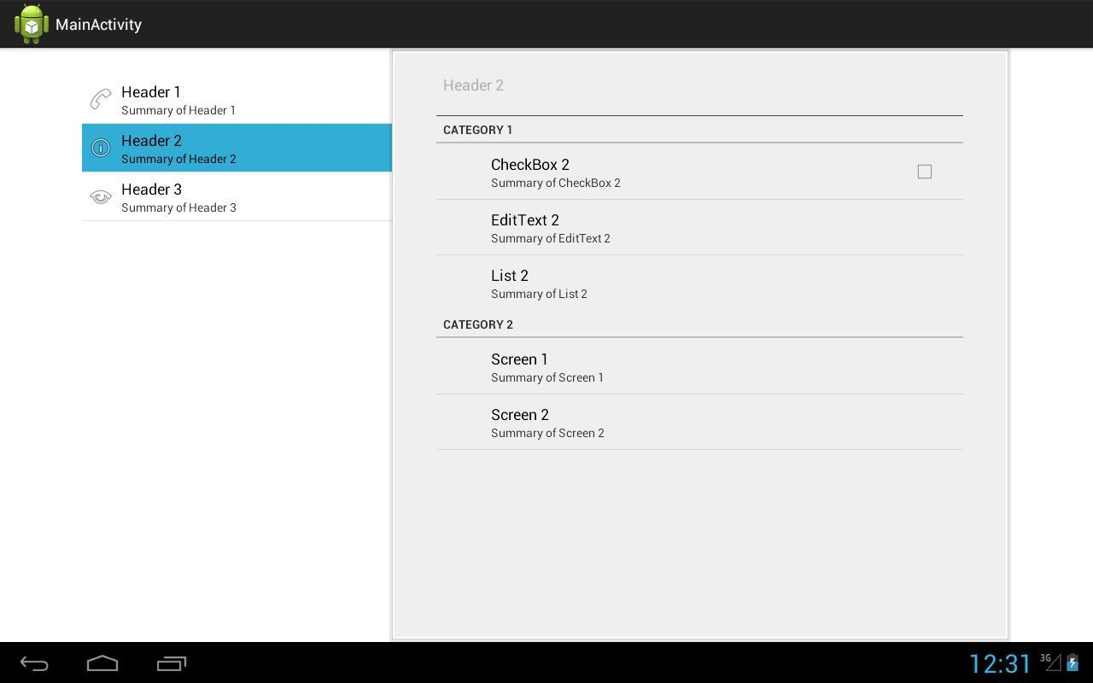

Видим **Fragment2**с настройками из **pref2.xml**. Видны категории и экраны, которые мы создавали. Напомню, что **Screen 1** должен открыть **Fragment1**, а **Screen 2** – сайт. Проверим.

Жмем **Screen 1**.

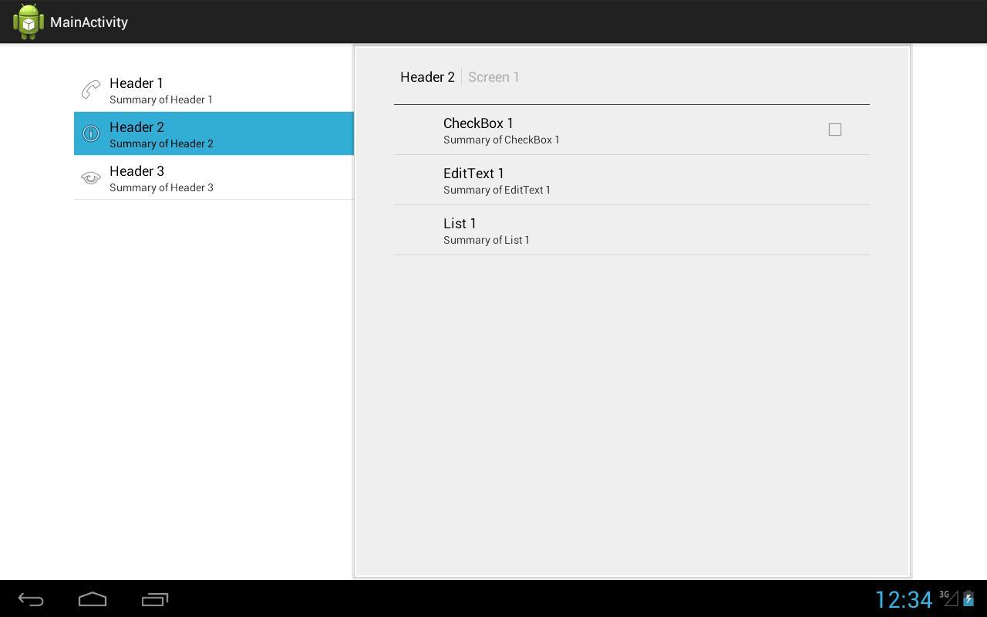

Открылся **Fragment1** как вложенный экран. Сверху отображается полный путь вложенности. Вернуться можно кнопкой Назад. Таким образом, вы можете создавать вложенные экраны с настройками, не уходя от заголовков.

Нажатие на **Screen 2** запустит браузер и откроет ссылку.

Нажатие на **Header 3** откроет настройки экрана.

Если запустить это же приложение на планшете с Android 3.2, оно будет выглядеть так:

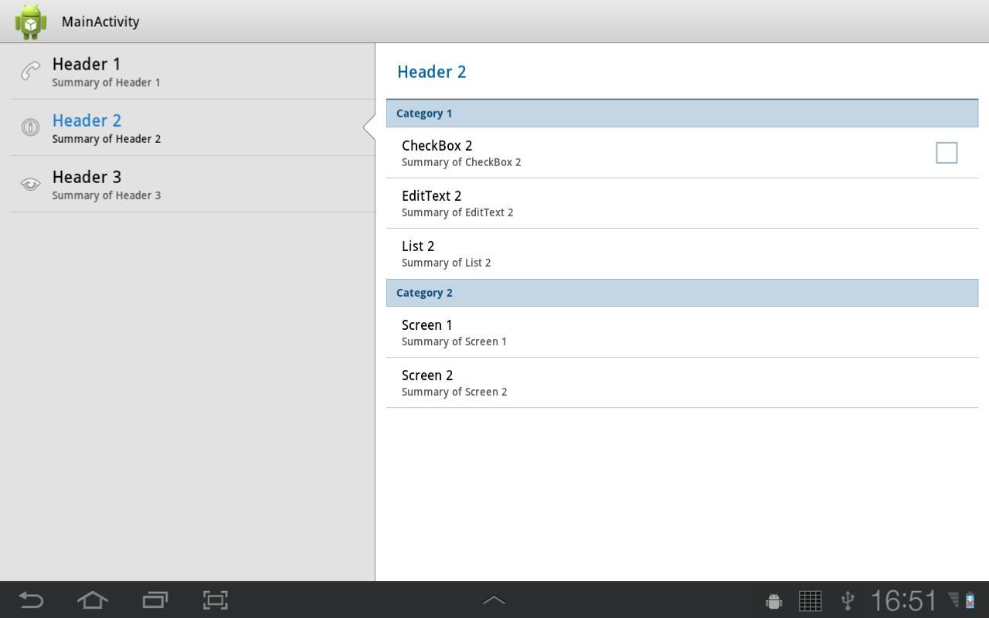

Если запустить, не на планшете, а на смартфоне с 4.1, то приложение само для себя каким-то образом решает, что разбить экран на две части здесь не получится и показывает заголовки на одном экране

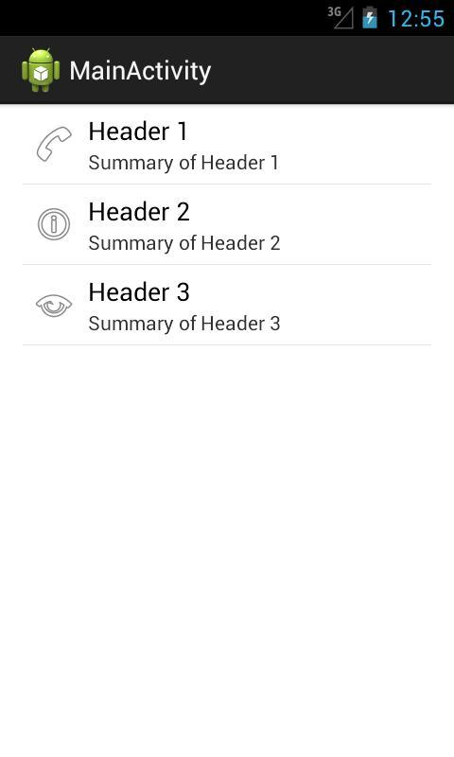

а содержимое на другом

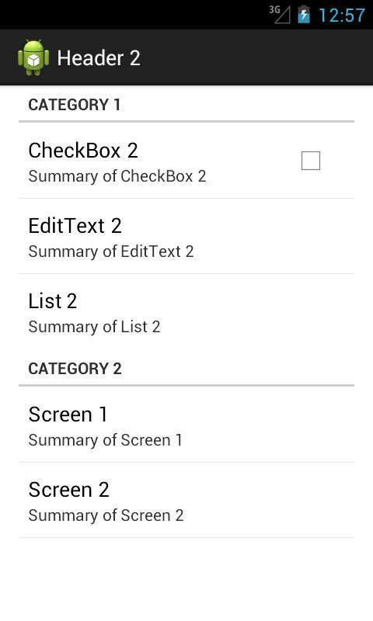

Чтобы программно определить, будет экран делиться на две части или нет, можно использовать метод[**isMultiPane**](http://elsof.ru/go.php?url=http://developer.android.com/reference/android/preference/PreferenceActivity.html#isMultiPane()).

# Урок 112. Android 3. ActionBar. Динамическое размещение элементов

В этом уроке:

- программно размещаем элементы в ActionBar  
- используем элементы из фрагментов

Недавно на форуме был вопрос о том, как во время работы программы менять содержимое ActionBar. Тема действительно интересная, и незаслуженно мною пропущенная. В этом уроке будем с ней разбираться.

Опробуем три способа работы с элементами:

1) Добавление/удаление MenuItem в объект Menu

2) Показ/скрытие группы в Menu

3) Элементы, относящиеся к фрагментам

С первыми двумя пунктами все понятно, эти механизмы мы рассматривали еще в Уроке 14.

Более интересен третий пункт. Фрагмент может реализовать в себе метод [**onCreateOptionsMenu**](http://elsof.ru/go.php?url=http://developer.android.com/reference/android/app/Fragment.html#onCreateOptionsMenu(android.view.Menu, android.view.MenuInflater)) и, тем самым, создать свои элементы для ActionBar. Как только фрагмент будет добавлен на экран, эти элементы добавятся в ActionBar. А когда фрагмент с экрана уберут, элементы исчезнут.

Создадим приложение, которое реализует три этих варианта.

Создадим проект:

**Project name**: P1121_DynamicActionBar  
**Build Target**: Android 4.1   
**Application name**: DynamicActionBar  
**Package name**: ru.startandroid.develop.p1121dynamicactionbar  
**Create Activity**: MainActivity

Добавим строки в **strings.xml**:

<string name=*"add_del"*>Добавить/удалить</string>  
<string name=*"visible"*>Показать/скрыть</string>  
<string name=*"fragment"*>Фрагмент</string>  
<string name=*"frag1_text"*>Fragment 1</string>  
<string name=*"frag2_text"*>Fragment 2</string>  
<string name=*"menu_item1"*>Item 1</string>  
<string name=*"menu_item2"*>Item 2</string>  
<string name=*"menu_item31"*>Item 31</string>  
<string name=*"menu_item32"*>Item 32</string>

Создадим два фрагмента. Начнем с layout-файлов.

**fragment1.xml**:

<?xml version=*"1.0"* encoding=*"utf-8"*?>  
<LinearLayout  
 xmlns:android=*"http://schemas.android.com/apk/res/android"*  
 android:layout_width=*"match_parent"*  
 android:layout_height=*"match_parent"*  
 android:background=*"#77ff0000"*  
 android:orientation=*"vertical"*>  
<TextView  
 android:layout_width=*"wrap_content"*  
 android:layout_height=*"wrap_content"*  
 android:text=*"@string/frag1_text"*>  
</TextView>  
</LinearLayout>

**fragment2.xml**:

<?xml version=*"1.0"* encoding=*"utf-8"*?>  
<LinearLayout  
 xmlns:android=*"http://schemas.android.com/apk/res/android"*  
 android:layout_width=*"match_parent"*  
 android:layout_height=*"match_parent"*  
 android:background=*"#7700ff00"*  
 android:orientation=*"vertical"*>  
<TextView  
 android:layout_width=*"wrap_content"*  
 android:layout_height=*"wrap_content"*  
 android:text=*"@string/frag2_text"*>  
</TextView>  
</LinearLayout>

Файлы с пунктами меню (они же - элементы ActionBar):

**res/menu/fragment1.xml**:

<?xml version=*"1.0"* encoding=*"utf-8"*?>  
<menu  
 xmlns:android=*"http://schemas.android.com/apk/res/android"*>  
<item  
 android:id=*"@+id/frag1_item"*  
 android:icon=*"@android:drawable/ic_dialog_info"*  
 android:showAsAction=*"ifRoom|withText"*  
 android:title=*"@string/menu_item31"*>  
</item>  
</menu>

**res/menu/fragment2.xml**:

<?xml version=*"1.0"* encoding=*"utf-8"*?>  
<menu  
 xmlns:android=*"http://schemas.android.com/apk/res/android"*>  
<item  
 android:id=*"@+id/frag2_item"*  
 android:icon=*"@android:drawable/ic_dialog_email"*  
 android:showAsAction=*"ifRoom|withText"*  
 android:title=*"@string/menu_item32"*>  
</item>  
</menu>

По одному элементу для каждого фрагмента. Эти элементы будут появляться в ActionBar при выводе фрагмента на экран.

Классы.

**Fragment1.java**:

**package** ru.startandroid.develop.p1121dynamicactionbar;  
  
**import** android.app.Fragment;  
**import** android.os.Bundle;  
**import** android.view.LayoutInflater;  
**import** android.view.Menu;  
**import** android.view.MenuInflater;  
**import** android.view.View;  
**import** android.view.ViewGroup;  
  
**public class** Fragment1 **extends** Fragment {  
  
  **public void** onCreate(Bundle savedInstanceState) {  
    setHasOptionsMenu(**true**);  
    **super**.onCreate(savedInstanceState);  
  }  
  
  **public** View onCreateView(LayoutInflater inflater, ViewGroup container,  
      Bundle savedInstanceState) {  
    **return** inflater.inflate(R.layout.fragment1, **null**);  
  }  
  
  **public void** onCreateOptionsMenu(Menu menu, MenuInflater inflater) {  
    inflater.inflate(R.menu.fragment1, menu);  
    **super**.onCreateOptionsMenu(menu, inflater);  
  }  
  
}

**Fragment2.java**:

**package** ru.startandroid.develop.p1121dynamicactionbar;  
  
**import** android.app.Fragment;  
**import** android.os.Bundle;  
**import** android.view.LayoutInflater;  
**import** android.view.Menu;  
**import** android.view.MenuInflater;  
**import** android.view.View;  
**import** android.view.ViewGroup;  
  
**public class** Fragment2 **extends** Fragment {  
    
  **public void** onCreate(Bundle savedInstanceState) {  
    setHasOptionsMenu(**true**);  
    **super**.onCreate(savedInstanceState);  
  }  
    
  **public** View onCreateView(LayoutInflater inflater, ViewGroup container,  
      Bundle savedInstanceState) {  
    **return** inflater.inflate(R.layout.fragment2, **null**);  
  }  
    
  **public void** onCreateOptionsMenu(Menu menu, MenuInflater inflater) {  
    inflater.inflate(R.menu.fragment2, menu);  
    **super**.onCreateOptionsMenu(menu, inflater);  
  }  
  
}

В **onCreate**с помощью [**setHasOptionsMenu**](http://elsof.ru/go.php?url=http://developer.android.com/reference/android/app/Fragment.html#setHasOptionsMenu(boolean)) включаем режим вывода элементов фрагмента в ActionBar.

В **onCreateView**создаем View, в **onCreateOptionsMenu**– меню. Все как обычно.

Фрагменты готовы.

Теперь займемся Activity. Перепишем **res/layout/main.xml**:

<?xml version=*"1.0"* encoding=*"utf-8"*?>  
<LinearLayout  
 xmlns:android=*"http://schemas.android.com/apk/res/android"*  
 xmlns:tools=*"http://schemas.android.com/tools"*  
 android:id=*"@+id/LinearLayout1"*  
 android:layout_width=*"match_parent"*  
 android:layout_height=*"match_parent"*  
 android:orientation=*"vertical"*>  
<CheckBox  
 android:id=*"@+id/chbAddDel"*  
 android:layout_width=*"wrap_content"*  
 android:layout_height=*"wrap_content"*  
 android:onClick=*"onClick"*  
 android:text=*"@string/add_del"*>  
</CheckBox>  
<CheckBox  
 android:id=*"@+id/chbVisible"*  
 android:layout_width=*"wrap_content"*  
 android:layout_height=*"wrap_content"*  
 android:onClick=*"onClick"*  
 android:text=*"@string/visible"*>  
</CheckBox>  
<Button  
 android:id=*"@+id/btnFrag"*  
 android:layout_width=*"wrap_content"*  
 android:layout_height=*"wrap_content"*  
 android:onClick=*"onClick"*  
 android:text=*"@string/fragment"*>  
</Button>  
<FrameLayout  
 android:id=*"@+id/cont"*  
 android:layout_width=*"match_parent"*  
 android:layout_height=*"match_parent"*>  
</FrameLayout>  
</LinearLayout>

Два чекбокса и кнопка. Чекбоксы отвечают за работу с элементами с помощью первого и второго способов. Кнопка будет показывать поочередно два фрагмента в контейнере cont.

**res/menu/main.xml**:

<?xml version=*"1.0"* encoding=*"utf-8"*?>  
<menu  
 xmlns:android=*"http://schemas.android.com/apk/res/android"*>  
<group  
 android:id=*"@+id/groupVsbl"*>  
<item  
 android:id=*"@+id/item2"*  
 android:icon=*"@android:drawable/ic_menu_call"*  
 android:showAsAction=*"always|withText"*  
 android:title=*"@string/menu_item2"*>  
</item>  
</group>  
</menu>

Создаем группу, а в ней элемент. Эту группу будем скрывать и показывать.

**MainActivity.java**:

**package** ru.startandroid.develop.p1121dynamicactionbar;  
  
**import** android.app.Activity;  
**import** android.app.Fragment;  
**import** android.os.Bundle;  
**import** android.view.Menu;  
**import** android.view.MenuItem;  
**import** android.view.View;  
**import** android.widget.CheckBox;  
  
**public class** MainActivity **extends** Activity {  
  
  **final int** MENU_ID = 1;  
  
  CheckBox chbAddDel;  
  CheckBox chbVisible;  
  
  Fragment frag1;  
  Fragment frag2;  
  Fragment frag;  
  
  @Override  
  **public void** onCreate(Bundle savedInstanceState) {  
    **super**.onCreate(savedInstanceState);  
    setContentView(R.layout.main);  
  
    chbAddDel = (CheckBox) findViewById(R.id.chbAddDel);  
    chbVisible = (CheckBox) findViewById(R.id.chbVisible);  
  
    frag = frag1 = **new** Fragment1();  
    frag2 = **new** Fragment2();  
  
  }  
  
  @Override  
  **public boolean** onCreateOptionsMenu(Menu menu) {  
    getMenuInflater().inflate(R.menu.main, menu);  
    menu.setGroupVisible(R.id.groupVsbl, chbVisible.isChecked());  
    **if** (chbAddDel.isChecked()) {  
      menu.add(0, MENU_ID, 0, R.string.menu_item1)  
          .setIcon(android.R.drawable.ic_delete)  
          .setShowAsAction(  
              MenuItem.SHOW_AS_ACTION_ALWAYS  
                  | MenuItem.SHOW_AS_ACTION_WITH_TEXT);  
    } **else** {  
      menu.removeItem(MENU_ID);  
    }  
    **return true**;  
  }  
  
  **public void** onClick(View view) {  
    **switch** (view.getId()) {  
    **case** R.id.chbAddDel:  
    **case** R.id.chbVisible:  
      invalidateOptionsMenu();  
      **break**;  
    **case** R.id.btnFrag:  
      frag = (frag == frag1) ? frag2 : frag1;  
      getFragmentManager().beginTransaction().replace(R.id.cont, frag)  
          .commit();  
      **break**;  
    **default**:  
      **break**;  
    }  
  
  }  
}

В **onCreateOptionsMenu**настраиваем видимость группы groupVsbl в зависимости от значения чекбокса chbVisible.

В зависимости от значения чекбокса chbAddDel создаем или удаляем элемент.

В **onСlick**для чекбоксов вызываем метод [**invalidateOptionsMenu**](http://elsof.ru/go.php?url=http://developer.android.com/reference/android/app/Activity.html#invalidateOptionsMenu()) - перерисовка меню/ActionBar. А по нажатию на кнопку поочередно выводим на экран Fragment1 или Fragment2.

Все сохраняем и запускаем приложение.

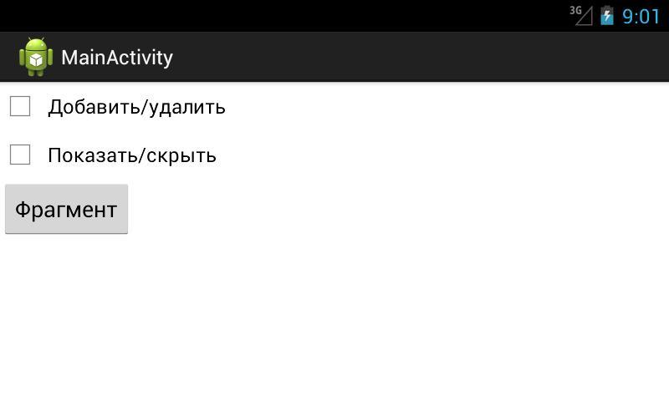

Жмем галку **Добавить/удалить**. Появляется элемент. Мы добавили MenuItem в Menu.

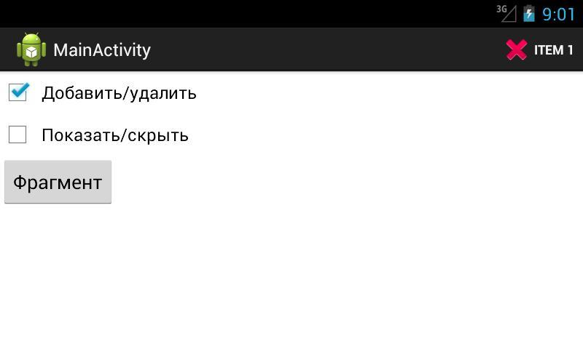

Жмем галку **Показать/скрыть**. Появляется элемент. Мы показали группу меню, в которой один пункт.

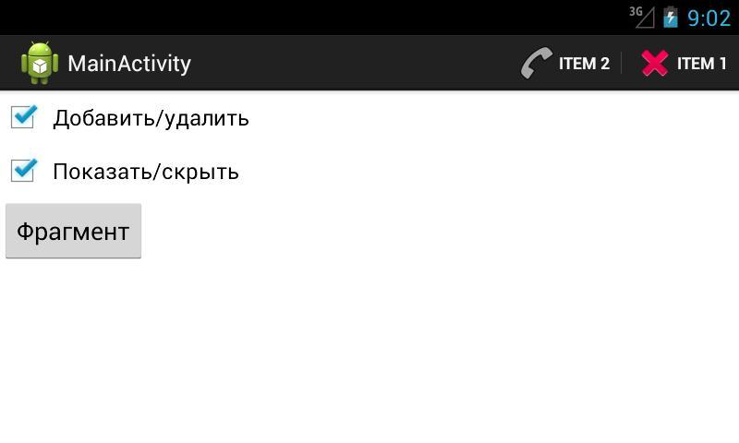

Соответственно, убирая галки - убираете элементы.

Понажимаем кнопку **Фрагмент**. Появляется элемент то одного, то другого фрагмента.

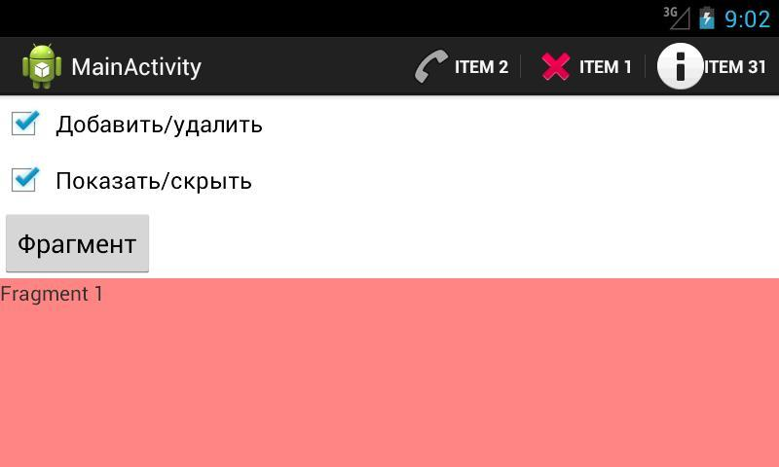

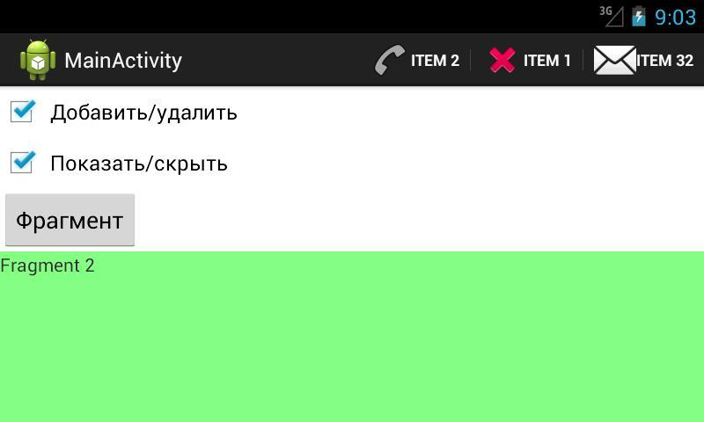

Еще, как вариант, можно играться с видимостью не всей группы, а конкретного элемента - метод[**setVisible**](http://elsof.ru/go.php?url=http://developer.android.com/reference/android/view/MenuItem.html#setVisible(boolean)).

Если в ActionBar нажать на overflow-кнопку, будет вызван метод onPrepareOptionsMenu для Activity и для фрагмента, который сейчас отображен.

# Урок 113. Android 3. ActionMode, как альтернатива контекстному меню

В этом уроке:

- работаем с ActionMode

Рассмотренный нами в прошлых уроках ActionBar – это альтернатива обычному меню прошлых версий. В третьей версии Андроида появилась также альтернатива и контекстному меню - [**ActionMode**](http://elsof.ru/go.php?url=http://developer.android.com/reference/android/view/ActionMode.html). Посмотрим, как его можно использовать.

Создадим проект:

**Project name**: P1131_ActionMode  
**Build Target**: Android 4.1   
**Application name**: ActionMode  
**Package name**: ru.startandroid.develop.p1131actionmode  
**Create Activity**: MainActivity

Добавим строки в **strings.xml**:

<string name=*"action_mode"*>Action Mode</string>  
<string name=*"item1"*>Item1</string>  
<string name=*"item2"*>Item2</string>  
<string name=*"item3"*>Item3</string>  
<string name=*"item4"*>Item4</string>

**main.xml**:

<?xml version=*"1.0"* encoding=*"utf-8"*?>  
<LinearLayout  
 xmlns:android=*"http://schemas.android.com/apk/res/android"*  
 xmlns:tools=*"http://schemas.android.com/tools"*  
 android:id=*"@+id/LinearLayout1"*  
 android:layout_width=*"match_parent"*  
 android:layout_height=*"match_parent"*  
 android:orientation=*"vertical"*>  
<Button  
 android:id=*"@+id/btnActionMode"*  
 android:layout_width=*"wrap_content"*  
 android:layout_height=*"wrap_content"*  
 android:onClick=*"onClick"*  
 android:text=*"@string/action_mode"*>  
</Button>  
</LinearLayout>

Одна кнопка, по нажатию на которую будем показывать/скрывать ActionMode

Пункты меню, **res/menu/context.xml**:

<?xml version=*"1.0"* encoding=*"utf-8"*?>  
<menu  
 xmlns:android=*"http://schemas.android.com/apk/res/android"*>  
<item  
 android:id=*"@+id/item1"*  
 android:showAsAction=*"always"*  
 android:title=*"@string/item1"*>  
</item>  
<item  
 android:id=*"@+id/item2"*  
 android:icon=*"@android:drawable/ic_menu_call"*  
 android:showAsAction=*"ifRoom"*  
 android:title=*"@string/item2"*>  
</item>  
<item  
 android:id=*"@+id/item3"*  
 android:icon=*"@android:drawable/ic_menu_info_details"*  
 android:showAsAction=*"ifRoom|withText"*  
 android:title=*"@string/item3"*>  
</item>  
<item  
 android:id=*"@+id/item4"*  
 android:icon=*"@android:drawable/ic_menu_view"*  
 android:showAsAction=*"never"*  
 android:title=*"@string/item4"*>  
</item>  
</menu>

Те же пункты, что мы использовали для примеров с ActionBar. Их будет отображать ActionMode.

**MainActivity.java**:

**package** ru.startandroid.develop.p1131actionmode;  
  
**import** android.app.Activity;  
**import** android.os.Bundle;  
**import** android.util.Log;  
**import** android.view.ActionMode;  
**import** android.view.Menu;  
**import** android.view.MenuItem;  
**import** android.view.View;  
  
**public class** MainActivity **extends** Activity {  
  
  ActionMode actionMode;  
  **final** String LOG_TAG = "myLogs";  
  
  **public void** onCreate(Bundle savedInstanceState) {  
    **super**.onCreate(savedInstanceState);  
    setContentView(R.layout.main);  
  }  
  
  **public boolean** onCreateOptionsMenu(Menu menu) {  
    getMenuInflater().inflate(R.menu.main, menu);  
    **return true**;  
  }  
  
  **public void** onClick(View v) {  
    **if** (actionMode == **null**)  
      actionMode = startActionMode(callback);  
    **else** actionMode.finish();  
  }  
  
  **private** ActionMode.Callback callback = **new** ActionMode.Callback() {  
  
    **public boolean** onCreateActionMode(ActionMode mode, Menu menu) {  
      mode.getMenuInflater().inflate(R.menu.context, menu);  
      **return true**;  
    }  
  
    **public boolean** onPrepareActionMode(ActionMode mode, Menu menu) {  
      **return false**;  
    }  
  
    **public boolean** onActionItemClicked(ActionMode mode, MenuItem item) {  
      Log.d(LOG_TAG, "item " + item.getTitle());  
      **return false**;  
    }  
  
    **public void** onDestroyActionMode(ActionMode mode) {  
      Log.d(LOG_TAG, "destroy");  
      actionMode = **null**;  
    }  
  
  };  
  
}

Чтобы вызвать ActionMode, используется метод [**startActionMode**](http://elsof.ru/go.php?url=http://developer.android.com/reference/android/app/Activity.html#startActionMode(android.view.ActionMode.Callback)). На вход он берет объект callback, который будет обрабатывать все события, связанные с ActionMode. На выходе получаем объект ActionMode.

В методе **onClick** мы проверяем, если ActionMode еще не был вызван, то вызываем. Иначе – убираем его с помощью его же метода [**finish**](http://elsof.ru/go.php?url=http://developer.android.com/reference/android/view/ActionMode.html#finish()).

Объект **callback** реализует интерфейс [**ActionMode.Callback**](http://elsof.ru/go.php?url=http://developer.android.com/reference/android/view/ActionMode.Callback.html). Его методы:

[**onCreateActionMode**](http://elsof.ru/go.php?url=http://developer.android.com/reference/android/view/ActionMode.Callback.html#onCreateActionMode(android.view.ActionMode, android.view.Menu)) – вызывается при создании ActionMode. Возвращаем true, если ActionMode можно создавать. Здесь мы наполняем ActionMode пунктами меню (через объект Menu).

[**onPrepareActionMode**](http://elsof.ru/go.php?url=http://developer.android.com/reference/android/view/ActionMode.Callback.html#onPrepareActionMode(android.view.ActionMode, android.view.Menu)) – вызывается при обновлении ActionMode. Например, в случае вызова метода[**invalidate**](http://elsof.ru/go.php?url=http://developer.android.com/reference/android/view/ActionMode.html#invalidate()). Возвращаем true, если ActionMode можно обновить.

[**onActionItemClicked**](http://elsof.ru/go.php?url=http://developer.android.com/reference/android/view/ActionMode.Callback.html#onActionItemClicked(android.view.ActionMode, android.view.MenuItem)) – обработка нажатия на какой-либо пункт ActionMode. Будем выводить в лог текст нажатого пункта.

[**onDestroyActionMode**](http://elsof.ru/go.php?url=http://developer.android.com/reference/android/view/ActionMode.Callback.html#onDestroyActionMode(android.view.ActionMode)) – вызывается при закрытии ActionMode. Пишем лог и обнуляем переменную actionMode, чтобы в onClick (см.выше) у нас работала проверка (actionMode == null).

Все сохраняем, запускаем. Я включу горизонтальную ориентацию, чтобы лучше были видны пункты ActionMode.

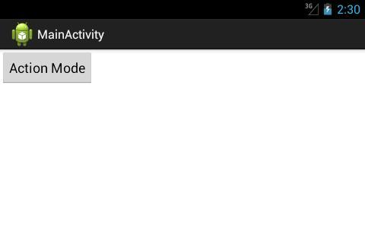

Жмем кнопку, появляется ActionMode

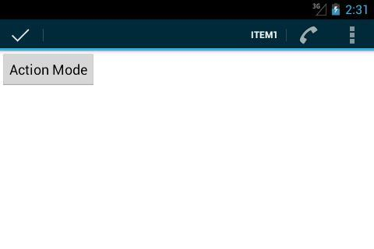

Располагается он там же, где и ActionBar. Да и выглядит также, только слева у него кнопка закрытия. Пункты меню видны так, как мы описывали в файле context.xml.

Нажмем, например, на Item1, смотрим лог.

*item Item1*

Сработал метод **onActionItemClicked**.

Закрыть ActionMode мы теперь можем снова нажав кнопку **Action Mode**, либо нажав на **галку**в левой части, либо нажав кнопку **Назад**. Во всех этих случаях будет выполнен метод **onDestroyActionMode**. Опробуйте эти способы и смотрите логи, там должна появиться строка:

*destroy*

Мы рассмотрели способ ручного вызова ActionMode, обрабатывая нажатие на кнопку. Т.к. ActionMode позиционируется как замена контекстному меню, то вполне можно повесить его вызов на долгое нажатие на какой-либо элемент экрана. Чтобы обработать долгое нажатие надо вызывать для элемента метод [**setOnLongClickListener**](http://elsof.ru/go.php?url=http://developer.android.com/reference/android/view/View.html#setOnLongClickListener(android.view.View.OnLongClickListener)), передать туда объект, реализующий интерфейс [**OnLongClickListener**](http://elsof.ru/go.php?url=http://developer.android.com/reference/android/view/View.OnLongClickListener.html), и в методе [**onLongClick**](http://elsof.ru/go.php?url=http://developer.android.com/reference/android/view/View.OnLongClickListener.html#onLongClick(android.view.View)) этого объекта накодить вызов ActionMode.

Для некоторых элементов вызов ActionMode по долгому нажатию уже реализован. Это наследники класса AbsListView, например GridView и ListView. Попробуем на ListView, как это работает.

Меняем **main.xml**:

<?xml version=*"1.0"* encoding=*"utf-8"*?>  
<LinearLayout  
 xmlns:android=*"http://schemas.android.com/apk/res/android"*  
 xmlns:tools=*"http://schemas.android.com/tools"*  
 android:id=*"@+id/LinearLayout1"*  
 android:layout_width=*"match_parent"*  
 android:layout_height=*"match_parent"*  
 android:orientation=*"vertical"*>  
<ListView  
 android:id=*"@+id/lvActionMode"*  
 android:layout_width=*"match_parent"*  
 android:layout_height=*"wrap_content"*>  
</ListView>  
</LinearLayout>

На экране будет только список.

Меняем **MainActivity.java**:

**package** ru.startandroid.develop.p1131actionmode;  
  
**import** android.app.Activity;  
**import** android.os.Bundle;  
**import** android.util.Log;  
**import** android.view.ActionMode;  
**import** android.view.Menu;  
**import** android.view.MenuItem;  
**import** android.widget.AbsListView.MultiChoiceModeListener;  
**import** android.widget.ArrayAdapter;  
**import** android.widget.ListView;  
  
**public class** MainActivity **extends** Activity {  
  
  ActionMode actionMode;  
  ListView lvActionMode;  
  **final** String LOG_TAG = "myLogs";  
  
  String[] data = { "one", "two", "three", "four", "five" };  
  
  **public void** onCreate(Bundle savedInstanceState) {  
    **super**.onCreate(savedInstanceState);  
    setContentView(R.layout.main);  
  
    ArrayAdapter<String> adapter = **new** ArrayAdapter<String>(this,  
        android.R.layout.simple_list_item_activated_1, data);  
    lvActionMode = (ListView) findViewById(R.id.lvActionMode);  
    lvActionMode.setAdapter(adapter);  
    lvActionMode.setChoiceMode(ListView.CHOICE_MODE_MULTIPLE_MODAL);  
    lvActionMode.setMultiChoiceModeListener(**new** MultiChoiceModeListener() {  
  
      **public boolean** onCreateActionMode(ActionMode mode, Menu menu) {  
        mode.getMenuInflater().inflate(R.menu.context, menu);  
        **return true**;  
      }  
  
      **public boolean** onPrepareActionMode(ActionMode mode, Menu menu) {  
        **return false**;  
      }  
  
      **public boolean** onActionItemClicked(ActionMode mode, MenuItem item) {  
        mode.finish();  
        **return false**;  
      }  
  
      **public void** onDestroyActionMode(ActionMode mode) {  
      }  
  
      **public void** onItemCheckedStateChanged(ActionMode mode,  
          **int** position, **long** id, **boolean** checked) {  
        Log.d(LOG_TAG, "position = " + position + ", checked = "  
            + checked);  
      }  
    });  
  
  }  
  
  **public boolean** onCreateOptionsMenu(Menu menu) {  
    getMenuInflater().inflate(R.menu.main, menu);  
    **return true**;  
  }  
  
}

В **onCreate**мы создаем адаптер и присваиваем его списку. Далее для списка мы включаем режим выбора (Урок 43) [**CHOICE_MODE_MULTIPLE_MODAL**](http://elsof.ru/go.php?url=http://developer.android.com/reference/android/widget/AbsListView.html#CHOICE_MODE_MULTIPLE_MODAL) (появившийся в API Level 11) и устанавливаем объект обработчик, реализующий [**AbsListView.MultiChoiceModeListener**](http://elsof.ru/go.php?url=http://developer.android.com/reference/android/widget/AbsListView.MultiChoiceModeListener.html). Методы здесь все те же, что и ранее нами рассмотренные в ActionMode.Callback, плюс добавляется один –[**onItemCheckedStateChanged**](http://elsof.ru/go.php?url=http://developer.android.com/reference/android/widget/AbsListView.MultiChoiceModeListener.html#onItemCheckedStateChanged(android.view.ActionMode, int, long, boolean)), в котором мы получаем инфу о выделенных пунктах списка. Т.е. этот обработчик и выделение пунктов списка отслеживает и ActionMode контролирует.

В **onCreateActionMode** мы указываем, из какого файла брать пункты меню, в **onActionItemClicked**закрываем ActionMode независимо от того, какой пункт меню был выбран, а в**onItemCheckedStateChanged** просто выводим в лог инфу о выбираемых пунктах списка. Остальные методы не трогаем, сейчас они не нужны.

Все сохраняем и запускаем приложение.

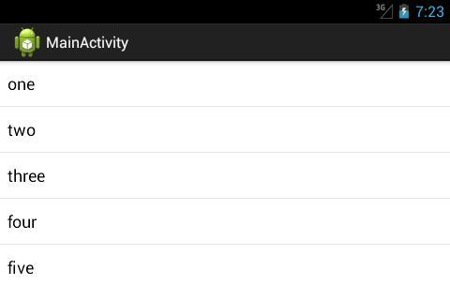

Долгое нажатие на какой-либо пункт списка вызовет ActionMode

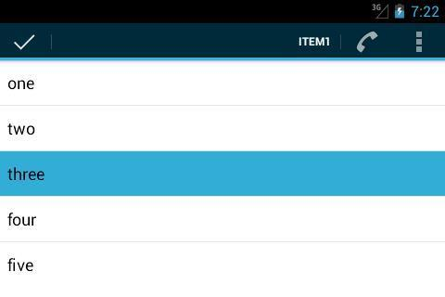

А в логах появится инфа о выбранном пункте:

*position = 2, checked = true*

Теперь мы можем дальше простыми нажатиями выбирать и «развыбирать» пункты списка

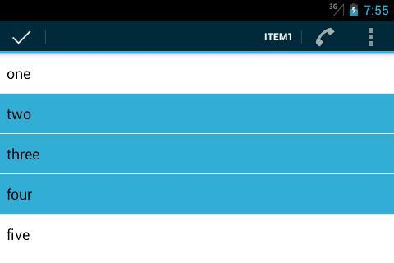

и после этого нажать на какой-либо пункт ActionMode для операции над группой выделенных пунктов. Получить список выбранных пунктов можно так же, как в Уроке 43 для множественного выбора.

Как нам теперь закрыть ActionMode?

- кнопка отмены (слева)

- кнопка Назад

- любой пункт в ActionMode, т.к. мы повесили вызов метода finish в onActionItemClicked

При закрытии ActionMode «развыделятся» и все выделенные пункты.

Еще, как вариант закрытия ActionMode, – это не оставить ни одного выделенного пункта. Если в процессе выделения пунктов не останется ни одного выделенного, то ActionMode закроется.

Для списка в режиме CHOICE_MODE_MULTIPLE_MODAL есть еще один способ, кроме долгого нажатия на пункт, вызвать ActionMode. Это метод [**setItemChecked**](http://elsof.ru/go.php?url=http://developer.android.com/reference/android/widget/AbsListView.html#setItemChecked(int, boolean)). Если выделить этим методом какой-либо пункт, то ActionMode появится.

У ActionMode, как и у ActionBar есть методы:

[**setTitle**](http://elsof.ru/go.php?url=http://developer.android.com/reference/android/view/ActionMode.html#setTitle(java.lang.CharSequence)) - установить свой заголовок

[**setSubtitle**](http://elsof.ru/go.php?url=http://developer.android.com/reference/android/view/ActionMode.html#setTitle(java.lang.CharSequence)) - установить свой подзаголовок

**Урок 114. Android 3. Библиотека Support Library. Зачем нужна и как ее использовать на примере фрагментов**

В этом уроке:

- разбираемся, зачем нужна библиотека Support Library  
- на примере фрагментов используем библиотеку v4

[**Support Library**](http://elsof.ru/go.php?url=http://developer.android.com/tools/extras/support-library.html) – библиотека, которая на старых версиях Android делает доступными возможности новых версий. Например, фрагменты появились только в третьей версии (API Level 11). Если вы хотите использовать их в своем приложении, это приложение не будет работать на более старых версиях Android, т.к. эти старые версии никогда не слышали про класс android.app.Fragment. Какие тут есть выходы?

1) Добавить в код проверку версии системы и в зависимости от результата выполнять тот или иной код. Т.е. если версия 11 и выше, используем фрагменты, иначе Activity. Вполне выполнимо, но не совсем просто. Можно ошибиться и запутаться. Т.е. при запуске приложения на старых версиях приходится либо отказываться от новшеств и пользоваться тем, что есть, либо изобретать велосипед и реализовывать новшества самому.

2) Можно забить на старые версии и позиционировать свое приложение только для новых версий. Тогда теряется ощутимая часть потенциальных пользователей вашей программы. На момент написания этого материала на версии Android ниже третьей сидит [**69,7% пользователей**](http://elsof.ru/go.php?url=http://developer.android.com/about/dashboards/index.html). Ощутимая такая потеря получится - больше, чем две трети! Конечно, со временем все перейдут на третью и последующие версии, и смогут использовать ваше приложение. Но к тому времени выйдут новые версии Android с новыми возможностями, вы их реализуете в своем приложении и, тем самым, снова отсеете часть пользователей. В общем, вырисовывается постоянная дискриминация пользователей по версии.

3) Использовать библиотеку Support Library. Она содержит классы - аналоги новшеств последних версий, которые будут работать на старых версиях.

На данный момент есть две библиотеки v4 и v13. Цифра здесь указывает минимальный API Level на котором можно использовать эту библиотеку. Т.е. приложение, использующее v4, может быть запущено на API Level >= 4 и ему будут доступны новшества, которые входят в эту библиотеку (например, фрагменты).

Библиотеки эти периодически [**обновляются**](http://elsof.ru/go.php?url=http://developer.android.com/tools/extras/support-library.html#Notes), в них добавляются новые классы, реализующие новые возможности. Так что, если вы не нашли в них сейчас то, что вам нужно, вполне возможно, что это появится в будущем. Самый яркий пример – ActionBar. Его, к сожалению, в v4 пока нет. И я, честно говоря, не знаю, появится ли. Умельцы пишут свои аналоги, т.е. реализуют первый вариант из рассмотренных нами выше и предоставляют нам возможность использовать его, как третий вариант. Ведь мы вовсе не обязаны ограничиваться стандартной Support Library от гугла. Можно использовать и другие библиотеки от других разработчиков. Самая популярная реализация ActionBar – это [**ActionBarSherlock**](http://elsof.ru/go.php?url=http://actionbarsherlock.com/index.html).

Разобрались с тем, что такое Support Library и зачем она нужна. Теперь посмотрим, как ее использовать. Работать будем с v4.

Если у вас библиотека загружена, а версия ADT одна из последних, то Eclipse сам автоматически добавит в проект эту библиотеку. И вы сразу после создания нового проекта сможете ее использовать.

Если не все так радужно, то надо скачать и добавить самим. Несложный и недолгий процесс. На официальном сайте есть [**инструкция**](http://elsof.ru/go.php?url=http://developer.android.com/training/basics/fragments/support-lib.html). И я здесь просто напишу перевод этой инструкции со своими дополнениями. Но не спешите все это проделывать! Возможно, вам это не понадобится.

Чтобы **загрузить** библиотеку:

Откройте **SDK Manager**, найдите там **Android Support Library** и установите ее

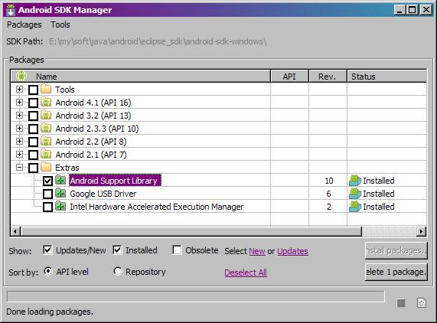

Библиотека v4 загрузится в папку: *<путь к SDK>/extras/android/support/v4/android-support-v4.jar*

Чтобы **добавить**библиотеку в ваш проект:

В проекте создайте папку **libs**. Он должна быть в корне, на том же уровне, что и **res**, **bin** и прочие. Поместите в папку **libs** загруженную библиотеку **android-support-v4.jar**. Далее, правой кнопкой на этой библиотеке в папке **libs**, и в контекстном меню **Build Path** > **Add to Build Path**.

Обновите манифест, указав в нем, что минимальная требуемая версия для вашего приложения – API Level 4.

*android:minSdkVersion="4"*

При создании нового проекта проверьте - если папка libs с библиотекой в проекте есть, то выше приведенная инструкция вам не нужна.

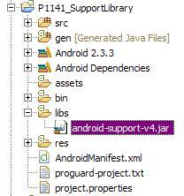

Из рассмотренных нами в прошлых уроках классов, библиотека [**содержит**](http://elsof.ru/go.php?url=http://developer.android.com/tools/extras/support-library.html#Using) Fragment, FragmentManager, FragmentTransaction, ListFragment, DialogFragment.

Полный список объектов можно посмотреть, открыв API на сайте. Вот основной пакет -[**android.support.v4.app**](http://elsof.ru/go.php?url=http://developer.android.com/reference/android/support/v4/app/package-summary.html). Слева видны остальные.

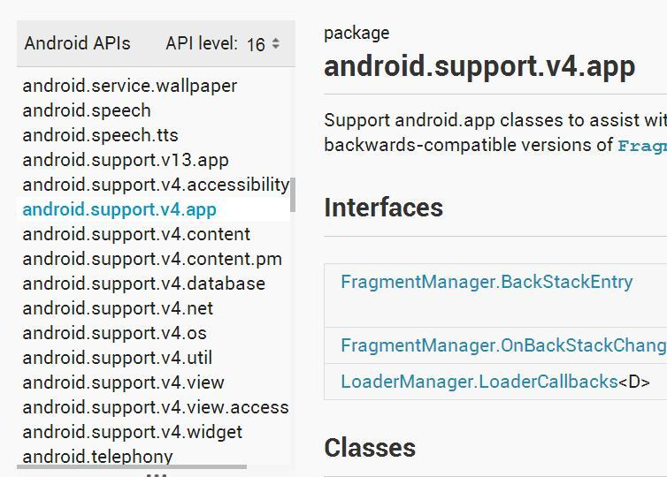

Напишем простейший пример использования фрагмента в приложении для API Level 10.

Создадим проект:

**Project name**: P1141_SupportLibrary  
**Build Target**: Android 2.3.3 (не 4.1 !!! )  
**Application name**: SupportLibrary  
**Package name**: ru.startandroid.develop.p1141supportlibrary  
**Create Activity**: MainActivity

Создаем фрагмент.

Сначала layout **fragment.xml**:

<?xml version=*"1.0"* encoding=*"utf-8"*?>  
<LinearLayout  
 xmlns:android=*"http://schemas.android.com/apk/res/android"*  
 android:layout_width=*"match_parent"*  
 android:layout_height=*"match_parent"*  
 android:background=*"#77ff0000"*  
 android:orientation=*"vertical"*>  
</LinearLayout>

Пустой красный LinearLayout.

Далее создаем класс - MyFragment. Если мы сделаем это по старинке, наследуя **android.app.Fragment**, то в созданном классе получим ошибку *T****he import android.app.Fragment cannot be resolved***. И это логично, т.к. в Android 2.3.3 (API Level 10) нет такого класса.

И, собственно, именно тут и пригодится нам библиотека v4. Будем наследовать ее класс**android.support.v4.app.Fragment** при создании фрагмента

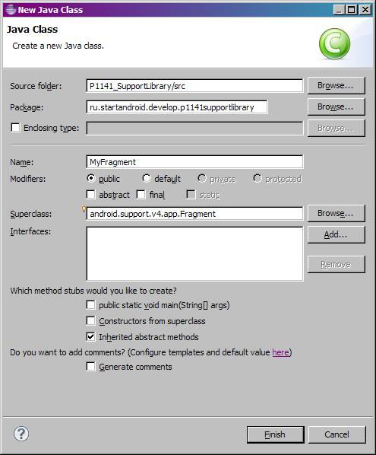

**MyFragment.java**:

**package** ru.startandroid.develop.p1141supportlibrary;  
  
**import** android.os.Bundle;  
**import** android.support.v4.app.Fragment;  
**import** android.view.LayoutInflater;  
**import** android.view.View;  
**import** android.view.ViewGroup;  
  
**public class** MyFragment **extends** Fragment {  
  
  **public** View onCreateView(LayoutInflater inflater, ViewGroup container,  
      Bundle savedInstanceState) {  
    **return** inflater.inflate(R.layout.fragment, **null**);  
  }  
}

Правим **main.xml**:

<?xml version=*"1.0"* encoding=*"utf-8"*?>  
<FrameLayout  
 xmlns:android=*"http://schemas.android.com/apk/res/android"*  
 xmlns:tools=*"http://schemas.android.com/tools"*  
 android:id=*"@+id/cont"*  
 android:layout_width=*"match_parent"*  
 android:layout_height=*"match_parent"*>  
</FrameLayout>

Только FrameLayout, который будет контейнером для фрагмента.

Далее есть один нюанс. Чтобы в старой версии Android использовать фрагменты из Support Library, нам необходимо использовать не стандартное Activity, а также из библиотеки –**android.support.v4.app.FragmentActivity**.

**MainActivity.java**:

**package** ru.startandroid.develop.p1141supportlibrary;  
  
**import** android.os.Bundle;  
**import** android.support.v4.app.FragmentActivity;  
**import** android.view.Menu;  
  
**public class** MainActivity **extends** FragmentActivity {  
  
  @Override  
  **public void** onCreate(Bundle savedInstanceState) {  
    **super**.onCreate(savedInstanceState);  
    setContentView(R.layout.main);  
  
    MyFragment myFrag = **new** MyFragment();  
    getSupportFragmentManager().beginTransaction()  
        .replace(R.id.cont, myFrag).commit();  
  }  
  
  @Override  
  **public boolean** onCreateOptionsMenu(Menu menu) {  
    getMenuInflater().inflate(R.menu.main, menu);  
    **return true**;  
  }  
}

В коде видим еще одно отличие. FragmentActivity использует метод [**getSupportFragmentManager**](http://elsof.ru/go.php?url=http://developer.android.com/reference/android/support/v4/app/FragmentActivity.html#getSupportFragmentManager()) (а не [**getFragmentManager**](http://elsof.ru/go.php?url=http://developer.android.com/reference/android/app/Activity.html#getFragmentManager())) для получения [**FragmentManager**](http://elsof.ru/go.php?url=http://developer.android.com/reference/android/support/v4/app/FragmentManager.html). В остальном, работа с фрагментами не будет отличаться от прошлых уроков. Различие будет только в секции **import**. Если раньше было, например так:

*import android.app.Fragment;*  
*import android.app.FragmentManager;*  
*import android.app.FragmentTransaction;*  
*(это работает только на новых версиях)*

то с использованием v4 будет так:

*import android.support.v4.app.Fragment;*  
*import android.support.v4.app.FragmentManager;*  
*import android.support.v4.app.FragmentTransaction;*  
*(это будет работать и на старых и на новых версиях)*

Цель проста - работоспособность вашего приложения на старых версиях, которые ничего не знают про фрагменты. Старые версии будут использовать для работы с фрагментами классы библиотеки v4. Но, разумеется, этот код без проблем сработает и на последних версиях Android.

Все сохраняем, запускаем приложение и видим работающий фрагмент на Android версии 2.3.3

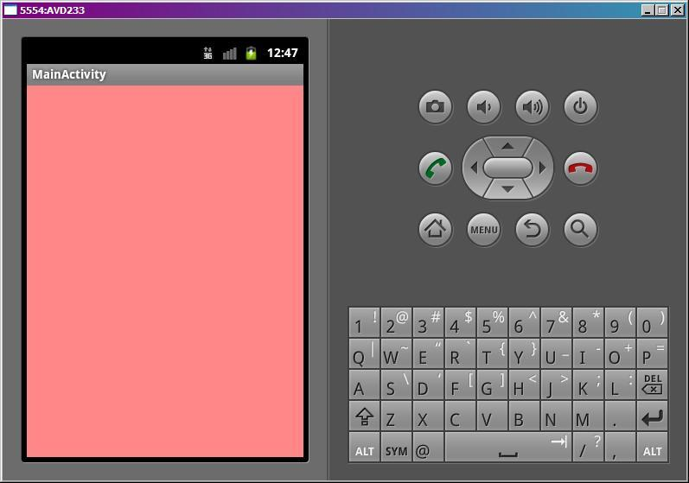

Ради интереса запустим его же на Android 4.1

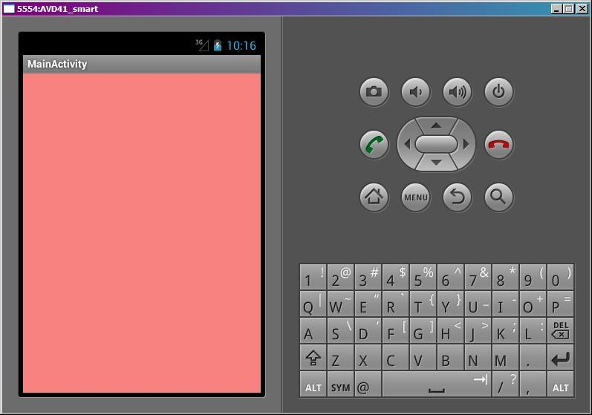

Итого, благодаря библиотеке, один и тот же код работает на старых и новых версиях и использует возможности новых версий.

**Урок 115. Одно приложение на разных экранах**

В этом уроке:

- учитываем ориентацию и размер экрана в работе приложения

На [**странице фрагмента**](http://elsof.ru/go.php?url=http://developer.android.com/reference/android/app/Fragment.html#Layout) на официальном сайте приводятся куски кода приложения. Это приложение отображает список заголовков статей и содержимое выбранной статьи, а его вид зависит от ориентации экрана. В горизонтальной ориентации, оно отображает и заголовки и содержимое(два фрагмента в одном Activity). В вертикальной ориентации заголовки и содержимое отображаются на разных экранах (два фрагмента разделены по двум Activity).

Пример достаточно полезен, и я решил, что имеет смысл разобрать его детально. Я немного поменяю и сокращу код, но общий смысл конструкции останется неизменным. Также, думаю, будет полезным, если мы создадим приложение так, что оно будет запускаться на версиях более ранних, чем третья. Ну и в довесок сделаем так, чтобы оно работало адекватно на экранах разных размеров.

Соответственно урок состоит из трех частей.

1. Приложение, отображающее слева заголовки, а справа – содержимое

2. Добавляем учет ориентации. При вертикальной будем отображать заголовки на первом экране, а содержимое на втором.

3. Добавляем учет размера экрана. Для небольших экранов в любой ориентации будем отображать заголовки на первом экране, а содержимое на втором.

Долго думал, как назвать проект. Решил – MultipleScreen.

Создадим проект:

**Project name**: P1151_MultipleScreen   
**Build Target**: Android 2.2   
**Application name**: MultipleScreen  
**Package name**: ru.startandroid.develop.p1151multiplescreen  
**Create Activity**: MainActivity

Добавим строки в **strings.xml**:

<string-array name=*"headers"*>  
<item>Header 1</item>  
<item>Header 2</item>  
<item>Header 3</item>  
<item>Header 4</item>  
</string-array>  
<string-array name=*"content"*>  
<item>Content 1</item>  
<item>Content 2</item>  
<item>Content 3</item>  
<item>Content 4</item>  
</string-array>

Два массива – заголовки и содержимое.

Не забывайте, что мы используем библиотеку v4, чтобы наше приложение с фрагментами работало на старых версиях.

Создаем фрагмент, который будет отображать список заголовков

**TitlesFragment.java**:

**package** ru.startandroid.develop.p1151multiplescreen;  
  
**import** android.app.Activity;  
**import** android.os.Bundle;  
**import** android.support.v4.app.ListFragment;  
**import** android.view.View;  
**import** android.widget.ArrayAdapter;  
**import** android.widget.ListView;  
  
**public class** TitlesFragment **extends** ListFragment {  
  
  **public interface** onItemClickListener {  
    **public void** itemClick(**int** position);  
  }  
  
  onItemClickListener listener;  
  
  @Override  
  **public void** onCreate(Bundle savedInstanceState) {  
    **super**.onCreate(savedInstanceState);  
    ArrayAdapter<String> adapter = **new** ArrayAdapter<String>(getActivity(),  
        android.R.layout.simple_list_item_1, getResources()  
            .getStringArray(R.array.headers));  
    setListAdapter(adapter);  
  }  
  
  @Override  
  **public void** onAttach(Activity activity) {  
    **super**.onAttach(activity);  
    listener = (onItemClickListener) activity;  
  }  
  
  @Override  
  **public void** onListItemClick(ListView l, View v, **int** position, **long** id) {  
    **super**.onListItemClick(l, v, position, id);  
    listener.itemClick(position);  
  }  
}

Класс наследует ListFragment для удобства работы со списком.

**onItemClickListener** – интерфейс, который будет наследовать Activity. Подробно эту схему мы разбирали в Уроке 106. Интерфейс имеет метод itemClick, который фрагмент будет вызывать при выборе элемента списка.

В **onCreate**создаем адаптер с заголовками и передаем его списку.

В **onAttach**записываем Activity (к которому присоединен фрагмент) в listener. Разумеется, это Activity должно реализовывать интерфейс onItemClickListener.

В **onListItemClick**, мы через listener посылаем в Activity данные о выбранном элементе.

Т.е. этот фрагмент покажет нам заголовки и уведомит Activity о том, какой из них был выбран.

Создаем второй фрагмент, для отображения содержимого.

layout-файл **details.xml**:

<?xml version=*"1.0"* encoding=*"utf-8"*?>  
<FrameLayout  
 xmlns:android=*"http://schemas.android.com/apk/res/android"*  
 android:layout_width=*"match_parent"*  
 android:layout_height=*"match_parent"*  
 android:background=*"#cccccc"*>  
<TextView  
 android:id=*"@+id/tvText"*  
 android:layout_width=*"wrap_content"*  
 android:layout_height=*"wrap_content"*>  
</TextView>  
</FrameLayout>

TextView, который будет отображать содержимое.

Класс **DetailsFragment.java**:

**package** ru.startandroid.develop.p1151multiplescreen;  
  
**import** android.os.Bundle;  
**import** android.support.v4.app.Fragment;  
**import** android.view.LayoutInflater;  
**import** android.view.View;  
**import** android.view.ViewGroup;  
**import** android.widget.TextView;  
  
**public class** DetailsFragment **extends** Fragment {  
  
  **public static** DetailsFragment newInstance(**int** pos) {  
    DetailsFragment details = **new** DetailsFragment();  
    Bundle args = **new** Bundle();  
    args.putInt("position", pos);  
    details.setArguments(args);  
    **return** details;  
  }  
  
  **int** getPosition() {  
    **return** getArguments().getInt("position", 0);  
  }  
  
  @Override  
  **public** View onCreateView(LayoutInflater inflater, ViewGroup container,  
      Bundle savedInstanceState) {  
    View v = inflater.inflate(R.layout.details, container, **false**);  
    TextView tv = (TextView) v.findViewById(R.id.tvText);  
    tv.setText(getResources().getStringArray(R.array.content)[getPosition()]);  
    **return** v;  
  }  
}

Метод **newInstance**создает экземпляр фрагмента и записывает в его атрибуты число, которое пришло на вход методу. Это число будет содержать позицию выбранного элемента из списка заголовков.

Метод **getPosition**достает из аргументов позицию.

**onCreateView**создает View, находим в нем TextView, и помещает в этот TextView содержимое, соответствующее позиции.

Для нас тут новыми являются аргументы фрагмента. Они могут быть заданы строго до того, как фрагмент будет присоединен к какому либо Activity, т.е., обычно, сразу после создания фрагмента. Они хранятся в фрагменте даже после того, как он был пересоздан в результате, например, смены ориентации экрана. Метод [**setArguments**](http://elsof.ru/go.php?url=http://developer.android.com/reference/android/app/Fragment.html#setArguments(android.os.Bundle)) позволяет записать аргументы, а [**getArguments**](http://elsof.ru/go.php?url=http://developer.android.com/reference/android/app/Fragment.html#getArguments()) – считать.

Этот фрагмент при создании читает содержимое по переданной ему позиции и выводит в TextView.

Настраиваем Activity. layout-файл **main.xml**:

<?xml version=*"1.0"* encoding=*"utf-8"*?>  
<LinearLayout  
 xmlns:android=*"http://schemas.android.com/apk/res/android"*  
 xmlns:tools=*"http://schemas.android.com/tools"*  
 android:id=*"@+id/LinearLayout1"*  
 android:layout_width=*"match_parent"*  
 android:layout_height=*"match_parent"*  
 android:orientation=*"horizontal"*>  
<fragment  
 android:id=*"@+id/titles"*  
 android:name=*"ru.startandroid.develop.p1151multiplescreen.TitlesFragment"*  
 android:layout_width=*"wrap_content"*  
 android:layout_height=*"match_parent"*  
 android:layout_weight=*"1"*>  
</fragment>  
<FrameLayout  
 android:id=*"@+id/cont"*  
 android:layout_width=*"match_parent"*  
 android:layout_height=*"match_parent"*  
 android:layout_weight=*"1"*>  
</FrameLayout>  
</LinearLayout>

Слева будет TitlesFragment с заголовками, а в правой части будем помещать DetailsFragment в контейнер FrameLayout.

**MainActivity.java**:

**package** ru.startandroid.develop.p1151multiplescreen;  
  
**import** ru.startandroid.develop.p1151multiplescreen.TitlesFragment.onItemClickListener;  
**import** android.os.Bundle;  
**import** android.support.v4.app.FragmentActivity;  
  
**public class** MainActivity **extends** FragmentActivity **implements** onItemClickListener {  
    
  **int** position = 0;  
  
  @Override  
  **public void** onCreate(Bundle savedInstanceState) {  
    **super**.onCreate(savedInstanceState);  
    setContentView(R.layout.main);  
    **if** (savedInstanceState != **null**)  
      position = savedInstanceState.getInt("position");  
    showDetails(position);  
  }  
  
  **void** showDetails(**int** pos) {  
    DetailsFragment details = (DetailsFragment) getSupportFragmentManager()  
        .findFragmentById(R.id.cont);  
    **if** (details == **null** || details.getPosition() != pos) {  
      details = DetailsFragment.newInstance(pos);  
      getSupportFragmentManager().beginTransaction()  
          .replace(R.id.cont, details).commit();  
    }  
  }  
  
  @Override  
  **public void** itemClick(**int** position) {  
    **this**.position = position;  
    showDetails(position);  
  }  
  
  @Override  
  **protected void** onSaveInstanceState(Bundle outState) {  
    **super**.onSaveInstanceState(outState);  
    outState.putInt("position", position);  
  }  
}

Activity наследует интерфейс onItemClickListener, чтобы получать оповещения о выбранных элементах от фрагмента со списком заголовков. Поле position будет хранить последний выбранный элемент. Это поле сохраняем (onSaveInstanceState) и читаем (savedInstanceState в onCreate) при пересоздании Activity.

В **onCreate**вызываем метод, который покажет последнюю выбранную запись.

Метод **showDetails**получает на вход позицию, ищет DetailsFragment. Если не находит или находит но, отображающий данные по другой позиции, то создает фрагмент заново, передает ему нужную позицию и размещает в контейнер.

**itemClick**– метод, вызываемый из фрагмента со списком заголовков. В нем мы получаем позицию выбранного элемента в списке. Пишем ее в поле position и вызываем showDetails, который отобразит нужные данные на экране.

Все сохраняем, запускаем приложение.

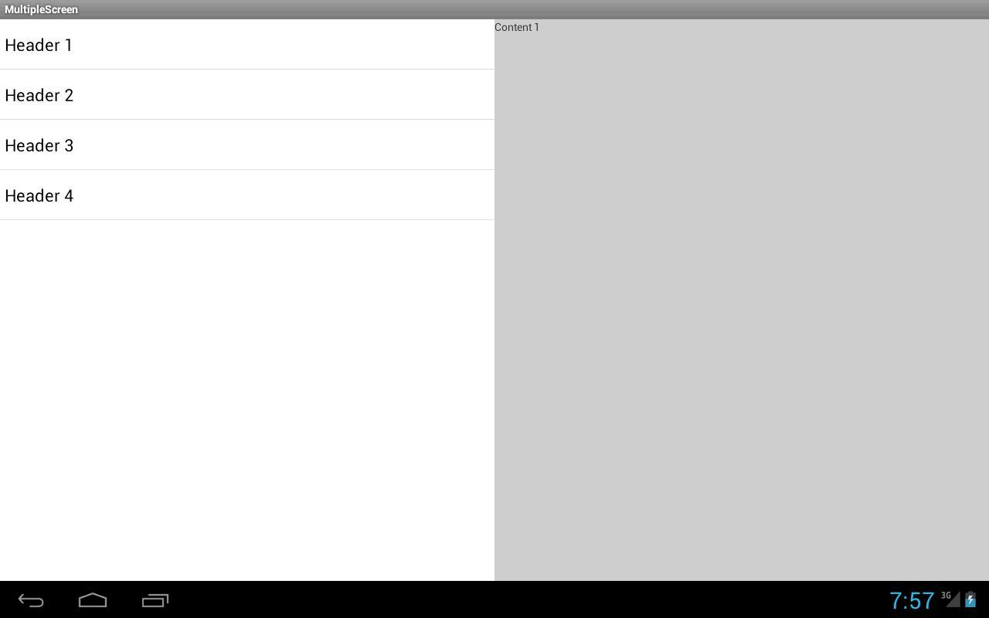

Выберем какой-либо пункт

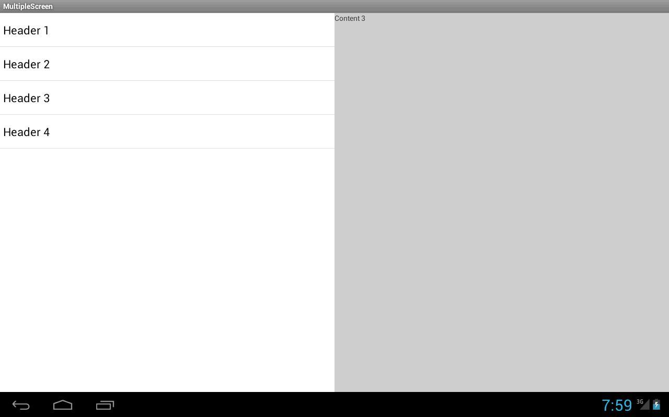

Повернем экран

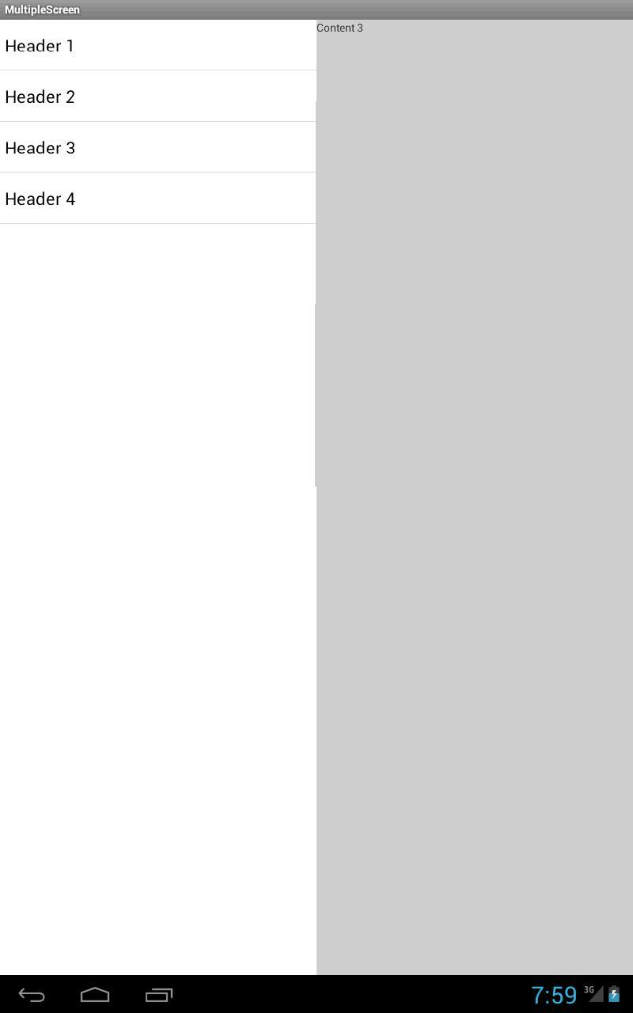

все работает, как и должно.

Теперь добавим учет ориентации экрана. В вертикальной ориентации MainActivity будет отображать только заголовки. Фрагмент с содержимым вынесем в отдельное DetailsActivity

**DetailsActivity.java**:

**package** ru.startandroid.develop.p1151multiplescreen;  
  
**import** android.content.res.Configuration;  
**import** android.os.Bundle;  
**import** android.support.v4.app.FragmentActivity;  
  
**public class** DetailsActivity **extends** FragmentActivity {  
    
  @Override  
  **protected void** onCreate(Bundle savedInstanceState) {  
    **super**.onCreate(savedInstanceState);  
      
        **if** (getResources().getConfiguration().orientation  
                == Configuration.ORIENTATION_LANDSCAPE) {  
            finish();  
            **return**;  
        }  
      
        **if** (savedInstanceState == **null**) {  
            DetailsFragment details = DetailsFragment.newInstance(getIntent().getIntExtra("position", 0));  
            getSupportFragmentManager().beginTransaction().add(android.R.id.content, details).commit();  
        }  
  }  
}

Код из рубрики: «все слова вроде знакомые, а че сказать хотел - непонятно». Давайте разбираться.

Представим ситуацию. Мы поворачиваем планшет вертикально, у нас отобразятся только заголовки. Мы нажимаем на какой-либо заголовок и переходим на DetailsActivity, которое покажет нам содержимое (средствами DetailsFragment, разумеется). Т.е. мы имеем вертикальную ориентацию и видим содержимое. Теперь поворачиваем планшет горизонтально. Что будет? DetailsActivity отобразится во весь горизонтальный экран и покажет содержимое. Но наша концепция гласит, что в горизонтальной ориентации приложение должно показывать и содержимое и заголовки, ширина экрана ведь позволяет это сделать. А, значит, нам надо вернуться в MainActivity.

Смотрим первый фрагмент кода. Приложение определяет, что ориентация горизонтальная и в этом случае просто закрывает Activity. И т.к. это DetailsActivity у нас будет вызвано из MainActivity, то после finish мы попадаем в MainActivity и видим то, что нужно – и заголовки, и содержимое. Причем MainActivity хранит номер выбранного заголовка (независимо от ориентации) и содержимое отобразится то же самое, что было в DetailsActivity.

Смотрим второй фрагмент. Мы проверяем, что savedInstanceState == null – это означает, что Activity создается первый раз, а не пересоздается после смены ориентации экрана. Далее мы создаем фрагмент DetailsFragment, используя позицию из интента, и помещаем его в Activity.

Почему создаем фрагмент только при создании Activity и при пересоздании - нет? Потому что система сама умеет пересоздавать существующие фрагменты при поворотах экрана, сохраняя при этом аргументы фрагмента. И нам совершенно незачем в данном случае пересоздавать фрагмент самим.

Причем тут надо понимать, что система будет создавать фрагмент вовсе не через метод newInstance. Она просто не знает такой метод. Система использует конструктор. И мы ничего не можем передать в этот конструктор, чтобы повлиять на поведение или содержимое фрагмента. Именно в таких случаях выручают аргументы. Система сохраняет аргументы фрагмента при его пересоздании. И при каждом пересоздании наш фрагмент будет знать, какое содержимое он должен отобразить, т.к. использует аргументы при создании экрана в методе onCreateView.

Не забудьте прописать Activity в манифесте.

Создадим папку **res/layout-land** и скопируем туда основной layout - **res/layout/main.xml**. Т.е. при горизонтальной ориентации у нас все останется, как есть.

А **res/layout/main.xml** поменяем следующим образом:

<?xml version=*"1.0"* encoding=*"utf-8"*?>  
<LinearLayout  
 xmlns:android=*"http://schemas.android.com/apk/res/android"*  
 xmlns:tools=*"http://schemas.android.com/tools"*  
 android:id=*"@+id/LinearLayout1"*  
 android:layout_width=*"match_parent"*  
 android:layout_height=*"match_parent"*  
 android:orientation=*"horizontal"*>  
<fragment  
 android:id=*"@+id/titles"*  
 android:name=*"ru.startandroid.develop.p1151multiplescreen.TitlesFragment"*  
 android:layout_width=*"match_parent"*  
 android:layout_height=*"match_parent"*>  
</fragment>  
</LinearLayout>

Мы удалили контейнер для содержимого, оставили только заголовки.  Такой экран мы получим в вертикальной ориентации.

Меняем **MainActivity.java**:

**package** ru.startandroid.develop.p1151multiplescreen;  
  
**import** ru.startandroid.develop.p1151multiplescreen.TitlesFragment.onItemClickListener;  
**import** android.content.Intent;  
**import** android.os.Bundle;  
**import** android.support.v4.app.FragmentActivity;  
  
**public class** MainActivity **extends** FragmentActivity **implements** onItemClickListener {  
  
  **int** position = 0;  
  **boolean** withDetails = **true**;  
  
  @Override  
  **public void** onCreate(Bundle savedInstanceState) {  
    **super**.onCreate(savedInstanceState);  
    setContentView(R.layout.main);  
    **if** (savedInstanceState != **null**)  
      position = savedInstanceState.getInt("position");  
    withDetails = (findViewById(R.id.cont) != **null**);  
    **if** (withDetails)  
      showDetails(position);  
  }  
  
  **void** showDetails(**int** pos) {  
    **if** (withDetails) {  
      DetailsFragment details = (DetailsFragment) getSupportFragmentManager()  
          .findFragmentById(R.id.cont);  
      **if** (details == **null** || details.getPosition() != pos) {  
        details = DetailsFragment.newInstance(pos);  
        getSupportFragmentManager().beginTransaction()  
            .replace(R.id.cont, details).commit();  
      }  
    } **else** {  
      startActivity(**new** Intent(this, DetailsActivity.**class**).putExtra("position", position));        
    }  
  }  
  
  @Override  
  **public void** itemClick(**int** position) {  
    **this**.position = position;  
    showDetails(position);  
  }  
  
  @Override  
  **protected void** onSaveInstanceState(Bundle outState) {  
    **super**.onSaveInstanceState(outState);  
    outState.putInt("position", position);  
  }  
}

Изменений немного. Добавляется поле **withDetails**, которое будет сообщать нам: показывает Activity заголовки с содержимым или без. В нашем случае это будет совпадать соответственно с горизонтальной и вертикальной ориентацией.

В **onCreate**мы задаем значение withDetails с помощью проверки наличия контейнера для фрагмента с содержимым. Если у нас должно отображаться содержимое, то вызываем метод showDetails и передаем ему позицию. Если содержимое не должно отображаться, то ничего не делаем, показываем только заголовки.

В методе **showDetails** мы смотрим withDetails. Если содержимое должно быть показано здесь же, то работает старый алгоритм, мы создаем фрагмент. Если же содержимое должно быть показано в отдельном Activity, то вызываем DetailsActivity и передаем ему позицию.

Все сохраняем, запускаем приложение.

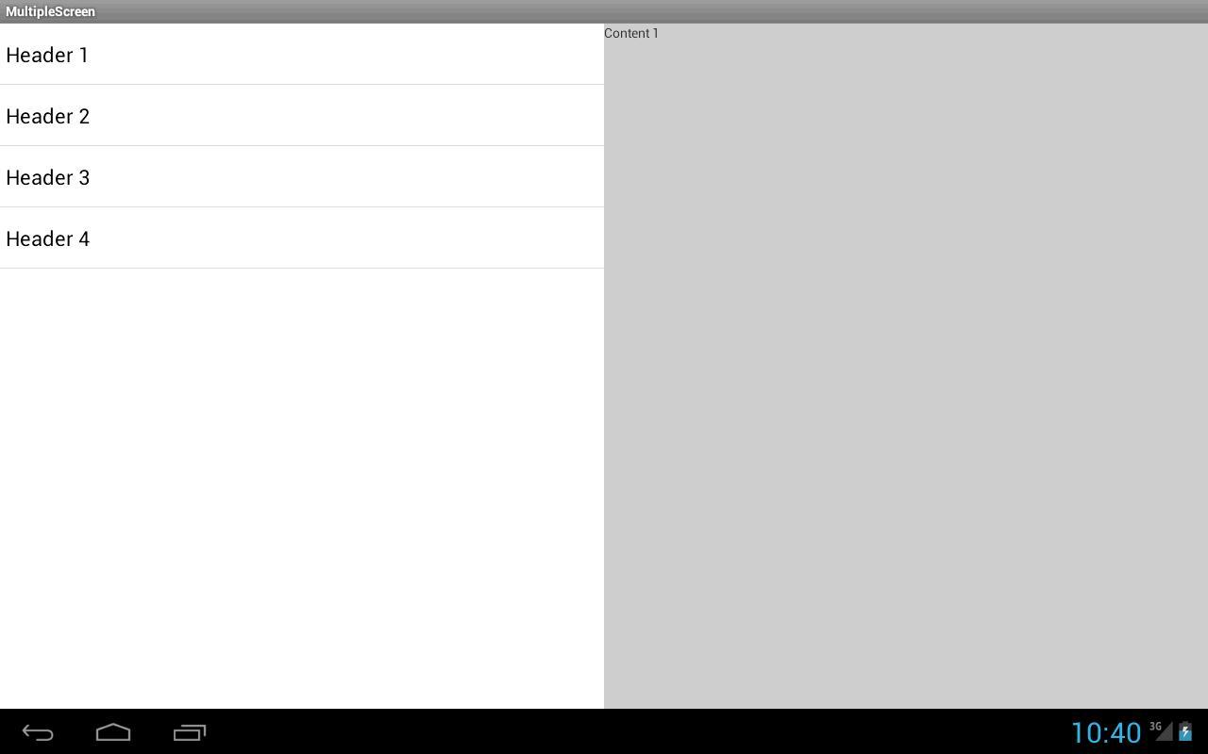

Выбираем заголовок

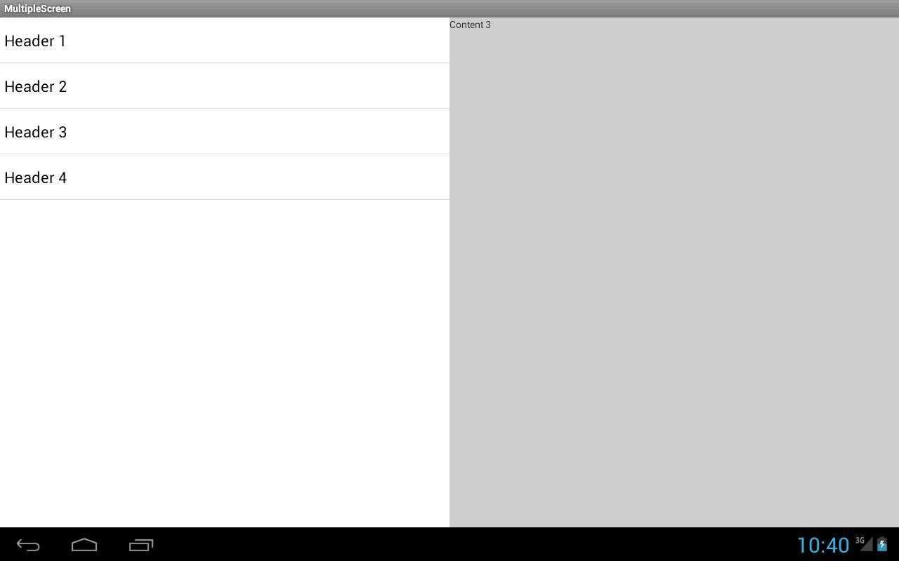

Поворачиваем экран

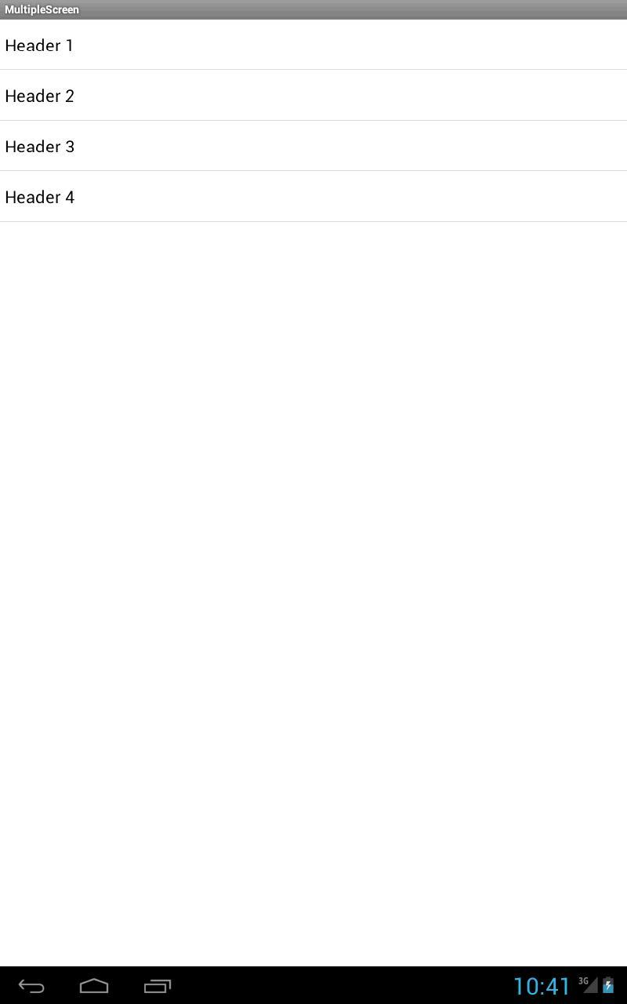

видим только заголовки

Выбираем заголовок

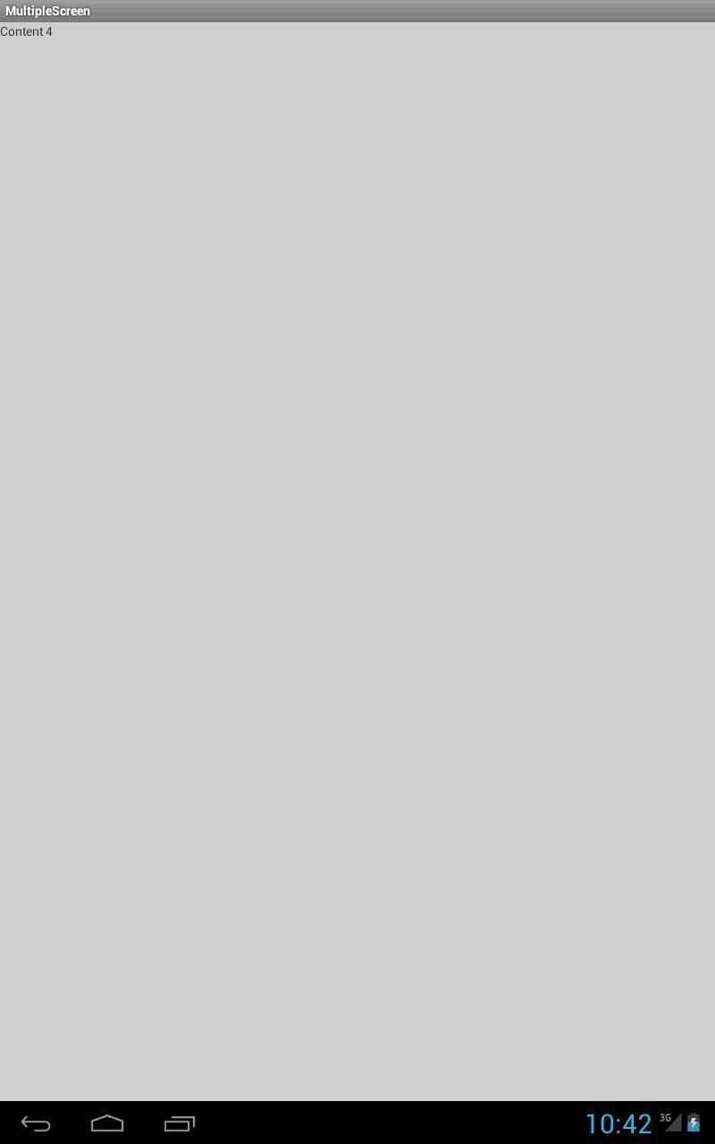

видим содержимое в новом Activity

Поворачиваем экран

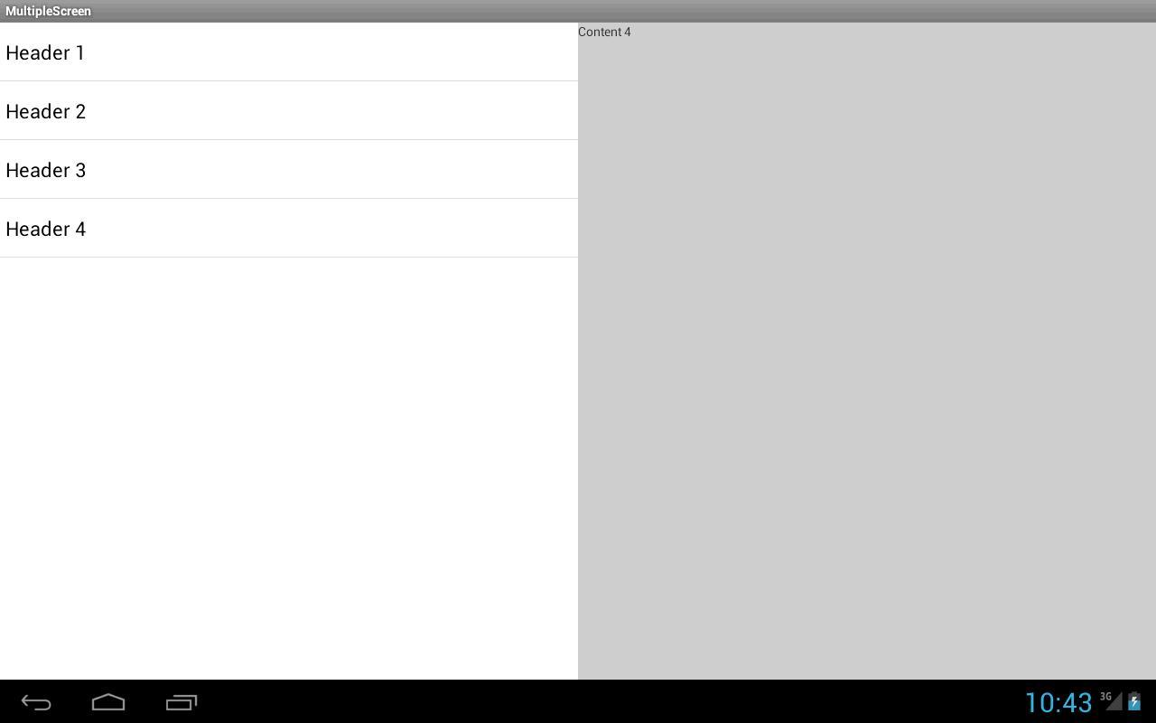

видим содержимое и заголовки

Осталось подстроить работу приложения под маленькие экраны. Напомню, что на мелких экранах мы при любой ориентации будем разделять заголовки и содержимое по разным Activity. Размер экрана можно определять по-разному. Я буду считать большими экраны large и xlarge. Для этих экранов логика остается текущая, для остальных немного изменим.

Ориентация экрана бывает горизонтальная (land) и вертикальная (port). Экраны мы будем различать: мелкие, large и xlarge. Итого у нас получается 6 комбинаций экранов.

1) мелкий, port

2) large, port

3) xlarge, port

4) мелкий, land

5) large, land

6) xlarge, land

И у нас уже есть два варианта файла **main.xml** – "**заголовки с содержимым**" и "**только заголовки**".

Надо сопоставить комбинации и варианты.

Вариант "заголовки с содержимым" будем использовать в комбинациях 5,6 (большие экраны в горизонтальной ориентации)

Вариант "только заголовки" подходит к комбинациям 1,2,3,4 (мелкие экраны в любой ориентации и большие экраны в вертикальной ориентации).

Создаем layout-папки под эти комбинации, и помещаем в них варианты экранов.

Папка res/**layout-large-land**. Это комбинация 5. Сюда помещаем вариант main.xml, который "заголовки с содержимым".

Папка res/**layout-xlarge-land**. Это комбинация 6. Сюда помещаем вариант main.xml, который "заголовки с содержимым".

Папка res/**layout**. Это все остальные комбинации (1,2,3,4). Сюда помещаем вариант main.xml, который "только заголовки".

Т.е. в итоге получается, что мы в папки layout-large-land и layout-xlarge-land копируем файл из layout-land, и удаляем папку layout-land. Папку layout не трогаем, там все ок.

Осталось немного изменить **DetailsActivity.java**:

**package** ru.startandroid.develop.p1151multiplescreen;  
  
**import** android.content.res.Configuration;  
**import** android.os.Bundle;  
**import** android.support.v4.app.FragmentActivity;  
  
**public class** DetailsActivity **extends** FragmentActivity {  
  
  @Override  
  **protected void** onCreate(Bundle savedInstanceState) {  
    **super**.onCreate(savedInstanceState);  
  
    **if** (getResources().getConfiguration().orientation   
        == Configuration.ORIENTATION_LANDSCAPE  
        && isLarge()) {  
      finish();  
      **return**;  
    }  
  
    **if** (savedInstanceState == **null**) {  
      DetailsFragment details = DetailsFragment.newInstance(getIntent()  
          .getIntExtra("position", 0));  
      getSupportFragmentManager().beginTransaction()  
          .add(android.R.id.content, details).commit();  
    }  
  }  
  
  **boolean** isLarge() {  
    **return** (getResources().getConfiguration().screenLayout   
        & Configuration.SCREENLAYOUT_SIZE_MASK)   
        >= Configuration.SCREENLAYOUT_SIZE_LARGE;  
  }  
  
}

Метод **isLarge**определяет, большой экран или нет. Если раньше мы в горизонтальной ориентации сразу закрывали это Activity, то теперь будем делать это только для больших экранов. А на остальных содержимое будет отображаться в горизонтальной ориентации.

Все сохраняем и запускаем приложение.

Скрины с планшета приводить не буду. Они полностью повторят предыдущие.

А на смартфоне с маленьким экраном будет так:

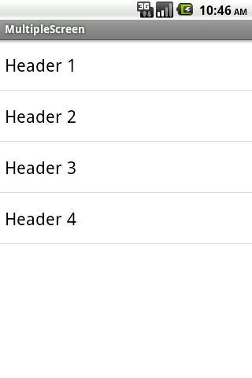

выбираем заголовок

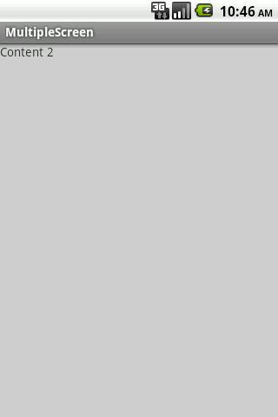

поворачиваем экран

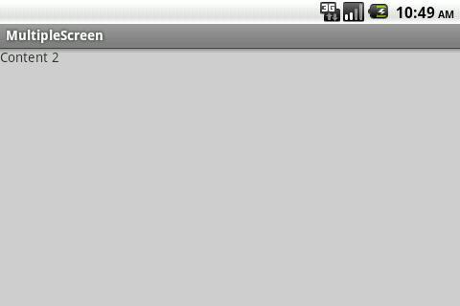

Жмем назад и попадаем к заголовкам

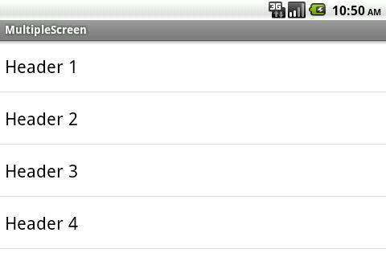

Немаленький такой материал получился. Но, вроде, все рассказал, чего хотел.

На всякий случай напоминаю, что архитектура решения не моя. Я разбирал [**пример**](http://elsof.ru/go.php?url=http://developer.android.com/reference/android/app/Fragment.html#Layout), который немного поменял. Я перенес логику из фрагмента заголовков в главное Activity и убрал использование режима выбора и выделение элементов списка. Зато добавил работу с [**квалификаторами**](http://elsof.ru/go.php?url=http://developer.android.com/guide/topics/resources/providing-resources.html#AlternativeResources), которые позволили нам менять поведение приложения в зависимости от размера и ориентации экрана.

Если остались непонятные моменты – велкам на форум, будем решать.

**Урок 116. Поведение Activity в Task. Intent-флаги, launchMode, affinity**

В этом уроке:

- меняем поведение Activity в Task

Когда я в Уроке 25 говорил про Task, то решил, что рановато будет рассказывать про возможности изменения поведения Activity. Да и в хелпе можно найти такие слова: "The way Android manages tasks and the back stack (…) works great for most applications and you shouldn't have to worry about how your activities are associated with tasks or how they exist in the back stack". Т.е. дефолтное поведение вполне подходит для большинства случаев и нам не надо о нем задумываться. Но вполне может встретиться ситуация, когда надо будет на это поведение влиять. Поговорим о том, какими средствами можно это делать. За основу возьмем статью [**"Tasks and Back Stack"**](http://elsof.ru/go.php?url=http://developer.android.com/guide/components/tasks-and-back-stack.html#ManagingTasks) из хелпа.

Про механизм заполнения Task я не рассказываю, все есть в Уроке 25. Давайте только определимся с формулировками. Таск – это Task. Корень таска или корневое Activity таска – это первое Activity, помещенное в таск. Топ таска или верхнее Activity в таске – это последнее Activity, добавленное в таск.

Для показательных примеров по теме нам понадобятся два приложения.

Первое состоит из 4 Activity: A,B,C,D. Они последовательно будут вызывать друг друга: A -> B -> C -> D.  И D будет вызывать само себя: D -> D.   
Второе приложение – это только одно Activity, оно будет вызывать C из первого приложения.

Создадим проект:

**Project name**: P1161_MngTasks1  
**Build Target**: Android 4.1   
**Application name**: MngTasks1  
**Package name**: ru.startandroid.develop.p1161mngtasks1  
**Create Activity**: MainActivity

Добавим строки в **strings.xml**:

<string name=*"start"*>Start</string>  
<string name=*"info"*>Info</string>

Layout-файл**main.xml**:

<?xml version=*"1.0"* encoding=*"utf-8"*?>  
<LinearLayout  
 xmlns:android=*"http://schemas.android.com/apk/res/android"*  
 xmlns:tools=*"http://schemas.android.com/tools"*  
 android:id=*"@+id/LinearLayout1"*  
 android:layout_width=*"match_parent"*  
 android:layout_height=*"match_parent"*  
 android:orientation=*"vertical"*  
 tools:context=*".MainActivity"*>  
<Button  
 android:layout_width=*"wrap_content"*  
 android:layout_height=*"wrap_content"*  
 android:onClick=*"onClick"*  
 android:text=*"@string/start"*>  
</Button>  
<Button  
 android:layout_width=*"wrap_content"*  
 android:layout_height=*"wrap_content"*  
 android:onClick=*"onInfoClick"*  
 android:text=*"@string/info"*>  
</Button>  
</LinearLayout>

Две кнопки. Вызов Activity и вывод информации в лог.

**MainActivity.java**:

**package** ru.startandroid.develop.p1161mngtasks1;  
  
**import** java.util.List;  
  
**import** android.app.Activity;  
**import** android.app.ActivityManager;  
**import** android.app.ActivityManager.RunningTaskInfo;  
**import** android.os.Bundle;  
**import** android.util.Log;  
**import** android.view.View;  
  
**public abstract class** MainActivity **extends** Activity {  
    
  **final** String LOG_TAG = "myLogs";  
  List<ActivityManager.RunningTaskInfo> list;  
  ActivityManager am;  
  
  @Override  
  **protected void** onCreate(Bundle savedInstanceState) {  
    **super**.onCreate(savedInstanceState);  
    setContentView(R.layout.main);  
    setTitle(getResources().getString(R.string.app_name) + " : " + getLocalClassName());  
    am = (ActivityManager) getSystemService(ACTIVITY_SERVICE);  
  }  
    
  **public void** onInfoClick(View v) {  
    list = am.getRunningTasks(10);  
    **for** (RunningTaskInfo task : list) {  
      **if** (task.baseActivity.flattenToShortString().startsWith("ru.startandroid.develop.p116")){  
      Log.d(LOG_TAG, "------------------");  
      Log.d(LOG_TAG, "Count: " + task.numActivities);  
      Log.d(LOG_TAG, "Root: " + task.baseActivity.flattenToShortString());  
      Log.d(LOG_TAG, "Top: " + task.topActivity.flattenToShortString());  
      }  
    }  
  }  
    
  **abstract public void** onClick(View v);  
}

В onCreate мы в заголовок помещаем название приложения и имя класса Activity, чтобы на экране видеть какое Activity какого приложения сейчас активно.

В onInfoClick используем [**ActivityManager**](http://elsof.ru/go.php?url=http://developer.android.com/reference/android/app/ActivityManager.html). Метод [**getRunningTasks**](http://elsof.ru/go.php?url=http://developer.android.com/reference/android/app/ActivityManager.html#getRunningTasks(int)) вернет нам список текущих работающих тасков. Последние активные таски будут в начале списка. На всякий случай будем получать первые 10. Среди них точно окажутся два наших. Далее мы получаем информацию о таске: кол-во Activity ([**numActivities**](http://elsof.ru/go.php?url=http://developer.android.com/reference/android/app/ActivityManager.RunningTaskInfo.html#numActivities)), корневое Activity ([**baseActivity**](http://elsof.ru/go.php?url=http://developer.android.com/reference/android/app/ActivityManager.RunningTaskInfo.html#baseActivity)), верхнее Activity ([**topActivity**](http://elsof.ru/go.php?url=http://developer.android.com/reference/android/app/ActivityManager.RunningTaskInfo.html#topActivity)). И отсеиваем свои таски по имени пакета корневого Activity.

Этот класс будет предком для 4-х следующих. Он содержит абстрактный метод onClick, который нам надо будет реализовать в наследниках. Этот метод будет вызываться по нажатию на кнопку Start.

Создаем 4 Activity.

**ActivityA.java**:

**package** ru.startandroid.develop.p1161mngtasks1;  
  
**import** android.content.Intent;  
**import** android.view.View;  
  
**public class** ActivityA **extends** MainActivity {  
  **public void** onClick(View v) {  
    startActivity(**new** Intent(this, ActivityB.**class**));  
  }  
}

**ActivityB.java**:

**package** ru.startandroid.develop.p1161mngtasks1;  
  
**import** android.content.Intent;  
**import** android.view.View;  
  
**public class** ActivityB **extends** MainActivity {  
  **public void** onClick(View v) {  
    startActivity(**new** Intent(this, ActivityC.**class**));  
  }  
}

**ActivityC.java**:

**package** ru.startandroid.develop.p1161mngtasks1;  
  
**import** android.content.Intent;  
**import** android.view.View;  
  
**public class** ActivityC **extends** MainActivity {  
  **public void** onClick(View v) {  
    startActivity(**new** Intent(this, ActivityD.**class**));  
  }  
}

**ActivityD.java**:

**package** ru.startandroid.develop.p1161mngtasks1;  
  
**import** android.content.Intent;  
**import** android.view.View;  
  
**public class** ActivityD **extends** MainActivity {  
  **public void** onClick(View v) {  
    startActivity(**new** Intent(this, ActivityD.**class**));  
  }  
}

Все Activity наследуют MainActivity. А, значит, будут выводить в заголовок инфу о себе, а по нажатию на кнопку Info – показывать в логе текущую инфу по таскам.

Ну а метод onClick – это вызов следующего Activity. ActivityD будет вызывать себя же.

Прописываем в манифесте новые Activity. ActivityA назначим стартовым вместо MainActivity. ActivityC содержит фильтр с action = *mngtasks1_activity_c*. MainActivity удаляем из манифеста.

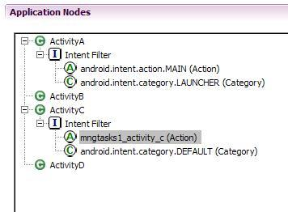

И добавьте права на получение данных о тасках: [**android.permission.GET_TASKS**](http://elsof.ru/go.php?url=http://developer.android.com/reference/android/Manifest.permission.html#GET_TASKS).

Первое приложение готово. Создаем второе. Оно полностью аналогичное, только Activity будет одно.

Создадим проект:

**Project name**: P1162_MngTasks2  
**Build Target**: Android 4.1   
**Application name**: MngTasks2  
**Package name**: ru.startandroid.develop.p1162mngtasks2  
**Create Activity**: MainActivity

Добавим строки в **strings.xml**:

<string name=*"start"*>Start</string>  
<string name=*"info"*>Info</string>

Layout-файл **main.xml**:

<?xml version=*"1.0"* encoding=*"utf-8"*?>  
<LinearLayout  
 xmlns:android=*"http://schemas.android.com/apk/res/android"*  
 xmlns:tools=*"http://schemas.android.com/tools"*  
 android:id=*"@+id/LinearLayout1"*  
 android:layout_width=*"match_parent"*  
 android:layout_height=*"match_parent"*  
 android:orientation=*"vertical"*  
 tools:context=*".MainActivity"*>  
<Button  
 android:layout_width=*"wrap_content"*  
 android:layout_height=*"wrap_content"*  
 android:onClick=*"onClick"*  
 android:text=*"@string/start"*>  
</Button>  
<Button  
 android:layout_width=*"wrap_content"*  
 android:layout_height=*"wrap_content"*  
 android:onClick=*"onInfoClick"*  
 android:text=*"@string/info"*>  
</Button>  
</LinearLayout>

**MainActivity.java**:

**package** ru.startandroid.develop.p1162mngtasks2;  
  
**import** java.util.List;  
  
**import** android.app.Activity;  
**import** android.app.ActivityManager;  
**import** android.app.ActivityManager.RunningTaskInfo;  
**import** android.content.Intent;  
**import** android.os.Bundle;  
**import** android.util.Log;  
**import** android.view.View;  
  
**public class** MainActivity **extends** Activity {  
  
  **final** String LOG_TAG = "myLogs";  
  List<ActivityManager.RunningTaskInfo> list;  
  ActivityManager am;  
  
  @Override  
  **protected void** onCreate(Bundle savedInstanceState) {  
    **super**.onCreate(savedInstanceState);  
    setContentView(R.layout.main);  
    setTitle(getResources().getString(R.string.app_name) + " : " + getLocalClassName());  
    am = (ActivityManager) getSystemService(ACTIVITY_SERVICE);  
  }  
  
  **public void** onClick(View v) {  
    startActivity(**new** Intent("mngtasks1_activity_c"));  
  }  
  
  
  **public void** onInfoClick(View v) {  
    list = am.getRunningTasks(10);  
    **for** (RunningTaskInfo task : list) {  
      **if** (task.baseActivity.flattenToShortString().startsWith("ru.startandroid.develop.p116")) {  
        Log.d(LOG_TAG, "------------------");  
        Log.d(LOG_TAG, "Count: " + task.numActivities);  
        Log.d(LOG_TAG, "Root: " + task.baseActivity.flattenToShortString());  
        Log.d(LOG_TAG, "Top: " + task.topActivity.flattenToShortString());  
      }  
    }  
  }  
  
}

В **onClick** идет вызов ActivityC из первого приложения.

В манифесте не забудьте про android.permission.GET_TASKS.

Все сохраним и запустим первое приложение.

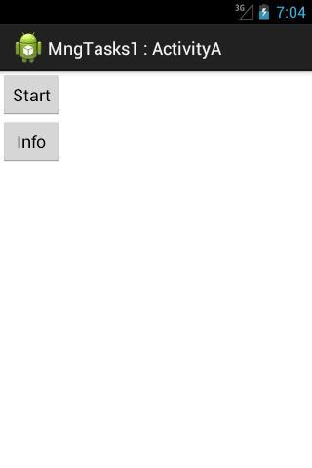

В заголовке видим имя приложения и Activity. Жмем **Info** и смотрим лог:

*Count: 1  
Root: ru.startandroid.develop.p1161mngtasks1/.ActivityA  
Top: ru.startandroid.develop.p1161mngtasks1/.ActivityA*

В таске первого приложения одно Activity, корневое - ActivityA, верхнее - ActivityA.

Давайте нажмем **Start** три раза, чтобы пройти B,C и оказаться в D

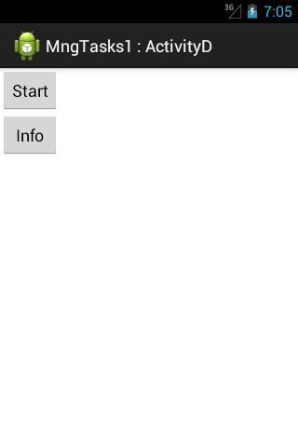

Жмем **Info**:

*Count: 4*

*Root: ru.startandroid.develop.p1161mngtasks1/.ActivityA  
Top: ru.startandroid.develop.p1161mngtasks1/.ActivityD*

Теперь в таске 4 Activity, корневое - A, верхнее – D. Между ними B и C.

Запустим второе приложение.

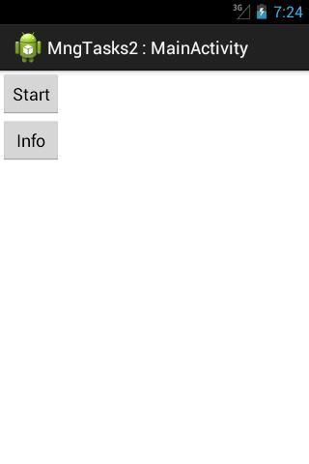

Жмем **Info**:

*Count: 1  
Root: ru.startandroid.develop.p1162mngtasks2/.MainActivity  
Top: ru.startandroid.develop.p1162mngtasks2/.MainActivity  
------------------  
Count: 4  
Root: ru.startandroid.develop.p1161mngtasks1/.ActivityA  
Top: ru.startandroid.develop.p1161mngtasks1/.ActivityD*

В таске второго приложения одно Activity, корневое - MainActivity, верхнее - MainActivity. Таск первого не менялся.

Нажмем два раза **Start**: откроется C, затем D.

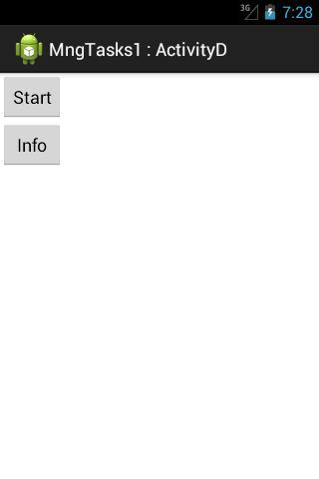

Они оба легли в таск второго приложения. Жмем **Info**:

*Count: 3  
Root: ru.startandroid.develop.p1162mngtasks2/.MainActivity  
Top: ru.startandroid.develop.p1161mngtasks1/.ActivityD  
------------------  
Count: 4  
Root: ru.startandroid.develop.p1161mngtasks1/.ActivityA  
Top: ru.startandroid.develop.p1161mngtasks1/.ActivityD*

В таске второго приложения 3 Activity, корневое - MainActivity, верхнее - D.

Таск первого приложения не поменялся. Экземпляры ActivityC и AtivityD созданы в двух разных тасках.

Это стандартное поведение Activity в тасках. Используя эти два приложения, мы сейчас будем тестировать нестандартное поведение.

Для удобства запуска создадим ярлыки приложений на рабочем столе.

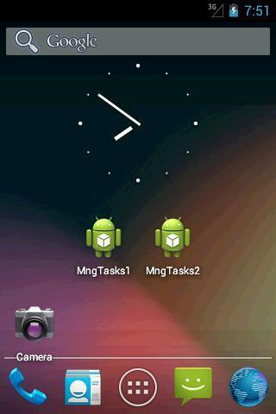

Очистим таски. Для этого надо вызвать приложение из списка последних вызываемых или через ярлык и нажимать Назад, пока все его Activity не закроются. Проделаем это для наших обоих приложений. Это желательно проделывать перед каждым примером.

**launchMode**

Начнем с [**launchMode**](http://elsof.ru/go.php?url=http://developer.android.com/guide/topics/manifest/activity-element.html#lmode). Это атрибут Activity. Может принимать значения: **standard**, **singleTop**,**singleTask**, **singleInstance**.

**standard**

standard – это дефолтное поведение, тут все ясно, его мы только что посмотрели.

**singleTop**

Если мы вызываем Activity, и оно уже находится в топе текущего Task-а, то новый экземпляр этого Activity создан не будет. Мы попадем в старый и получим там вызов метода [**onNewIntent**](http://elsof.ru/go.php?url=http://developer.android.com/reference/android/app/Activity.html#onNewIntent(android.content.Intent)).

Откроем первое приложение, нажмем три раза **Start**, чтобы оказаться в D. На этот момент содержимое таска: A-B-C-D.

Теперь в D снова нажмем **Start**. Открылся еще один экземпляр D. Жмем **Info** и смотрим лог:

*Count: 5  
Root: ru.startandroid.develop.p1161mngtasks1/.ActivityA  
Top: ru.startandroid.develop.p1161mngtasks1/.ActivityD*

В верх таска добавилось еще одно D. Т.е. содержимое таска сейчас таково: A-B-C-D-D. ActivityD продублировалось. И если мы продолжим жать **Start**, так и будут создаваться новые экземпляры D. Открываем манифест и меняем у D свойство launchMode на **singleTop**.

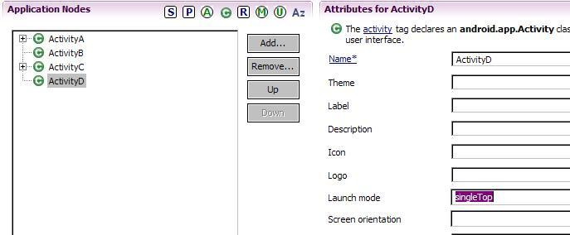

Сохраняем, запускаем первое приложение. Жмем три раза **Start**, попадаем в D. Жмем еще раз **Start**, сразу визуально видно, что новое Activity не открывалось. Жмем **Info** и смотрим лог:

*Count: 4  
Root: ru.startandroid.develop.p1161mngtasks1/.ActivityA  
Top: ru.startandroid.develop.p1161mngtasks1/.ActivityD*

Система определяет, что наверху таска уже расположено ActivityD, которое мы хотим открыть, и оставляет нам его вместо создания новых экземпляров. Все последующие нажатия **Start** будут давать тот же результат. Т.к. новое ActivityD не создается, то и его метод onCreate не вызывается. В этом случае будет вызываться метод onNewIntent.

Прервемся на теорию, надо прояснить один момент.  Activity имеет атрибут affinity. По умолчанию он равен пакету (package) приложения. У таска тоже есть атрибут affinity и при создании таска в этот атрибут помещается значение из affinity корневого Activity.

Т.е. когда мы запускаем первое приложение, то у созданного под него таска affinity = ru.startandroid.develop.p1161mngtasks1. Когда запускаем второе, новый созданный таск имеет affinity = ru.startandroid.develop.p1162mngtasks2.

Таким образом, для Activity можно принять такое понятие, как «свой» таск - когда affinity таска и Activity совпадают. Дальше в уроке мы еще поработаем с этим атрибутом. А пока нам надо просто понимать что такое «свой» таск.

**singleTask**

Вместо создания в текущем таске экземпляра вызываемого Activity будет выполнен поиск по другим таскам, и если будет найден «свой» таск, то Activity будет создано именно в нем. Если оно уже существует в своем таске, то оно и отобразится, а все Activity выше его в таске будут закрыты. Если же свой таск не найдется, то он будет создан и Activity станет там корневым. Посмотрим на примерах.

Проверим, как поведет себя ActivityC при вызове из второго приложения, если оно уже открыто в первом.

Давайте для ActivityC поменяем в манифесте свойство launchMode на singleTask. Сохраняем, запускаем первое приложение.

 Жмем **Start**, пока не окажемся в D. Жмем **Info** и смотрим лог:

*Count: 4  
Root: ru.startandroid.develop.p1161mngtasks1/.ActivityA  
Top: ru.startandroid.develop.p1161mngtasks1/.ActivityD*

Все как обычно, С было создано в своем таске.

Теперь используем второе приложение. Напомню, что там из MainActivity как раз идет вызов ActivityC первого приложения. Как мы видели в начале урока, при стандартном поведении ActivityC просто добавляется в таск второго приложения. Посмотрим, что получится сейчас. Сворачиваем (кнопка Домой) первое приложение, запускаем второе.

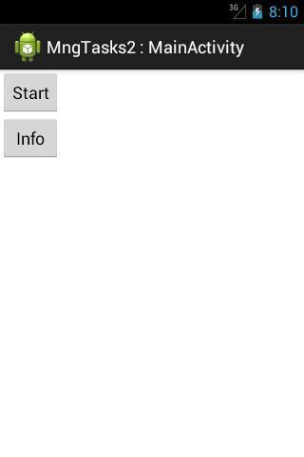

Жмем **Info** и смотрим лог:

*Count: 1*

*Root: ru.startandroid.develop.p1162mngtasks2/.MainActivity  
Top: ru.startandroid.develop.p1162mngtasks2/.MainActivity  
------------------  
Count: 4  
Root: ru.startandroid.develop.p1161mngtasks1/.ActivityA  
Top: ru.startandroid.develop.p1161mngtasks1/.ActivityD*

В таске второго приложения только MainActivity. В таске первого A-B-C-D.

Жмем **Start** во втором приложении, открывается ActivityC:

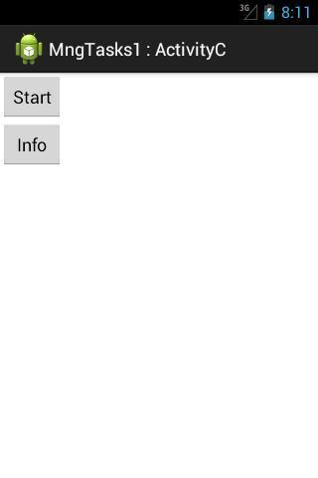

Жмем **Info** и смотрим лог:

*Count: 3*

*Root: ru.startandroid.develop.p1161mngtasks1/.ActivityA  
Top: ru.startandroid.develop.p1161mngtasks1/.ActivityC  
------------------  
Count: 1  
Root: ru.startandroid.develop.p1162mngtasks2/.MainActivity  
Top: ru.startandroid.develop.p1162mngtasks2/.MainActivity*

Поведение значительно отличается от стандартного. Вместо того, чтобы создать экземпляр ActivityC в таске второго приложения, система нашла его в его родном таске первого приложения, и открыла, при этом закрыв все Activity, находящиеся выше его в таске (ActivityD в нашем случае).

Очистим таски кнопкой Назад.

Посмотрим, что будет, если ActivityC пока не запущено в своем таске. Запускаем первое приложение, ничего не жмем в нем, остаемся в ActivityA. Сворачиваем первое, запускаем второе приложение и жмем**Start**. Жмем **Info**, смотрим лог:

*Count: 2*

*Root: ru.startandroid.develop.p1161mngtasks1/.ActivityA  
Top: ru.startandroid.develop.p1161mngtasks1/.ActivityC  
------------------  
Count: 1  
Root: ru.startandroid.develop.p1162mngtasks2/.MainActivity  
Top: ru.startandroid.develop.p1162mngtasks2/.MainActivity*

ActivityC нашло свой таск и создалось в нем.

А что будет, если свой таск пока не создан? Очищаем таски кнопкой Назад. Запускаем второе приложение, жмем **Info**:

*Count: 1  
Root: ru.startandroid.develop.p1162mngtasks2/.MainActivity  
Top: ru.startandroid.develop.p1162mngtasks2/.MainActivity*

Таска первого приложения нет. Только таск второго.

Жмем **Start**, жмем **Info**:

*Count: 1  
Root: ru.startandroid.develop.p1161mngtasks1/.ActivityC  
Top: ru.startandroid.develop.p1161mngtasks1/.ActivityC  
------------------  
Count: 1  
Root: ru.startandroid.develop.p1162mngtasks2/.MainActivity  
Top: ru.startandroid.develop.p1162mngtasks2/.MainActivity*

Свой таск для ActivityC cоздался.

**singleInstance**

singleInstance – Activity всегда одно в своем таске. Т.е. если вызывать ActivityC, то будет создан новый отдельный таск под него. И неважно - из ActivityB (таск первого приложения) или из MainActivity (таск второго) пришел вызов. Если же из ActivityC дальше вызвать ActivityD, то D поищет свой таск (например, с ранее открытыми A и B) и создастся в нем, а если не найдет то создаст новый.

Если есть желание, попробуйте применить этот режим для ActivityC и потестить самостоятельно.

После всех тестов не забудьте очистить в манифесте свойство launchMode для ActivityС и ActivityD, чтобы корректно работали дальнейшие примеры. И очистите таски.

**Флаги для Intent**

Флаги применяются к Intent с помощью метода [**addFlags**](http://elsof.ru/go.php?url=http://developer.android.com/reference/android/content/Intent.html#addFlags(int)). Эти флаги повлияют на поведение вызываемого Activity.

**FLAG_ACTIVITY_NEW_TASK**

[**FLAG_ACTIVITY_NEW_TASK**](http://elsof.ru/go.php?url=http://developer.android.com/reference/android/content/Intent.html#FLAG_ACTIVITY_NEW_TASK) - в хелпе пишут, что этот флаг аналогичен значению singleTask в launchMode. У меня почему-то не совсем так. Activity находит свой таск, но не ищет в этом таске себя, а просто создает новое Activity сверху.

**FLAG_ACTIVITY_SINGLE_TOP**

[**FLAG_ACTIVITY_SINGLE_TOP**](http://elsof.ru/go.php?url=http://developer.android.com/reference/android/content/Intent.html#FLAG_ACTIVITY_SINGLE_TOP) – аналогичен значению singleTop для launchMode.

**FLAG_ACTIVITY_CLEAR_TOP**

[**FLAG_ACTIVITY_CLEAR_TOP**](http://elsof.ru/go.php?url=http://developer.android.com/reference/android/content/Intent.html#FLAG_ACTIVITY_CLEAR_TOP) – ищет в таске создаваемое Activity. Если находит, то открывает, а все, что выше – закрывает. Можно сказать, что этот флаг в комбинации с FLAG_ACTIVITY_NEW_TASK является аналогом singleTask в launchMode.

**FLAG_ACTIVITY_CLEAR_WHEN_TASK_RESET**

[**FLAG_ACTIVITY_CLEAR_WHEN_TASK_RESET**](http://elsof.ru/go.php?url=http://developer.android.com/reference/android/content/Intent.html#FLAG_ACTIVITY_CLEAR_WHEN_TASK_RESET) –  помечает вызванное Activity. При следующем вызове таска из Home, это Activity и все вышерасположенные будут закрыты. В качестве примера можно привести почтовую программу. Вы открываете письмо, щелкаете на вложение и переходите в некую программу просмотра вложения. Затем сворачиваете приложение. Когда вы в следующий раз запустите почту, вы увидите верхнее Activity таска, т.е. просмотр вложения. А если вызывать просмотр вложения с вышеуказанным флагом, то при следующем запуске почты просмотр вложения будет закрыт и вы увидите письмо.

Рассмотрим на примере.  В MainActivity второго приложения перепишем метод **onClick**:

**public void** onClick(View v) {  
    startActivity(**new** Intent("mngtasks1_activity_c")  
        .addFlags(Intent.FLAG_ACTIVITY_CLEAR_WHEN_TASK_RESET));  
  }

Будем вызывать ActivityC с этим флагом. Сохраняем, запускаем второе приложение. Жмем **Start**, открывается ActivityC, жмем еще раз **Start**, открывается ActivityD. Таск сейчас такой: Main-C-D.

Свернем приложение, нажав Home. Далее запускаем его с рабочего стола. Система находит таск и открывает его. На экране MainActivity второго приложения. Т.к. ActivityC было запущено с вышеуказанным флагом, оно и все вышестоящие Activity были закрыты при запуске приложения. В таске теперь только MainActivity.

**FLAG_ACTIVITY_NO_HISTORY**

[**FLAG_ACTIVITY_NO_HISTORY**](http://elsof.ru/go.php?url=http://developer.android.com/reference/android/content/Intent.html#FLAG_ACTIVITY_NO_HISTORY) – Activity не будет сохранено в таске. Например, мы вызываем B с таким флагом из A. Далее из B вызываем C. Теперь жмем Назад и попадаем сразу в A, т.к. B не сохранилось в таске.

**FLAG_ACTIVITY_REORDER_TO_FRONT**

[**FLAG_ACTIVITY_REORDER_TO_FRONT**](http://elsof.ru/go.php?url=http://developer.android.com/reference/android/content/Intent.html#FLAG_ACTIVITY_REORDER_TO_FRONT) – если Activity уже есть в таске оно переместится в топ. Например, есть таск A-B-C-D. Если D вызывает B с таким флагом, то таск станет таким A-C-D-B.

Пара флагов, появившихся с API Level 11. Используются совместно с FLAG_ACTIVITY_NEW_TASK.

**FLAG_ACTIVITY_CLEAR_TASK**

[**FLAG_ACTIVITY_CLEAR_TASK**](http://elsof.ru/go.php?url=http://developer.android.com/reference/android/content/Intent.html#FLAG_ACTIVITY_CLEAR_TASK) – таск для вызываемого Activity будет очищен, а вызываемое Activity станет в нем корневым. Сделаем пример.

В MainActivity второго приложения перепишем метод onClick:

**public void** onClick(View v) {  
    startActivity(**new** Intent("mngtasks1_activity_c").addFlags(  
        Intent.FLAG_ACTIVITY_CLEAR_TASK).addFlags(  
        Intent.FLAG_ACTIVITY_NEW_TASK));  
  }

Очистим таски. Запускаем первое приложение, жмем три раза **Start**, получаем A-B-C-D. Запускаем второе приложение, жмем **Start**, открывается ActivityC. Жмем **Info**:

*Count: 1  
Root: ru.startandroid.develop.p1161mngtasks1/.ActivityC  
Top: ru.startandroid.develop.p1161mngtasks1/.ActivityC  
------------------  
Count: 1  
Root: ru.startandroid.develop.p1162mngtasks2/.MainActivity  
Top: ru.startandroid.develop.p1162mngtasks2/.MainActivity*

Таск первого приложения полностью очистился, в нем теперь только ActivityC.

**FLAG_ACTIVITY_TASK_ON_HOME**

[**FLAG_ACTIVITY_TASK_ON_HOME**](http://elsof.ru/go.php?url=http://developer.android.com/reference/android/content/Intent.html#FLAG_ACTIVITY_TASK_ON_HOME) – таск для вызываемого Activity будет располагаться сразу после Home. Если из этого нового таска выходить кнопкой Назад, то попадешь не в предыдущий таск, а в Home. Сделаем пример.

В MainActivity второго приложения перепишем метод onClick:

**public void** onClick(View v) {  
    startActivity(**new** Intent("mngtasks1_activity_c").addFlags(  
        Intent.FLAG_ACTIVITY_TASK_ON_HOME).addFlags(  
        Intent.FLAG_ACTIVITY_NEW_TASK));  
  }

Очистим таски. Запускаем второе приложение. Жмем Start. Открывается таск первого приложения, ActivityC. В нормальном режиме, если нажать сейчас Назад, то мы бы вернулись в таск второго приложения, в MainActivity. Но мы использовали флаг, поэтому нажимаем Назад и попадаем в Home.

**Affinities**

**taskAffinity**

Вернемся к атрибуту affinity. Его точное название  – [**taskAffinity**](http://elsof.ru/go.php?url=http://developer.android.com/guide/topics/manifest/activity-element.html#aff). Как я уже рассказал выше, этот атрибут используется для определения своего таска для Activity. По умолчанию для каждого Activity этот атрибут равен пакету приложения. Таск же принимает значение affinity от корневого Activity.

Чтобы лучше понять принцип, давайте реализуем пример. У нас есть первое приложение, которое при запуске использует таск с affinity = ru.startandroid.develop.p1161mngtasks1. Второе приложение использует таск с affinity = ru.startandroid.develop.p1162mngtasks2.

Если мы из второго приложение вызовем ActivityC с флагом FLAG_ACTIVITY_NEW_TASK, то ActivityC будет искать свой таск с affinity = ru.startandroid.develop.p1161mngtasks1. Найдет таск первого приложения и запустится там, либо, если такого таска пока нет, то само создаст такой таск.

Попробуем для ActivityC прописать какой-нибудь левый affinity, например: ru.startandroid.develop.p1163testaffinity. В этом случае таск первого приложения ему не подойдет, и он точно создаст свой таск. Давайте проверим. Пропишите affinity для ActivityC

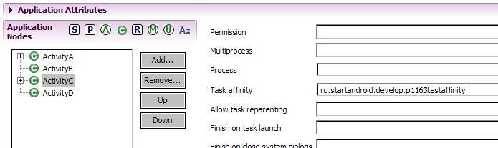

Сохраняем и запускаем первое приложение, формируем таск A-B-C-D. Свернем первое приложение, запустим второе. Жмем **Info**:

*Count: 1  
Root: ru.startandroid.develop.p1162mngtasks2/.MainActivity  
Top: ru.startandroid.develop.p1162mngtasks2/.MainActivity|  
------------------  
Count: 4  
Root: ru.startandroid.develop.p1161mngtasks1/.ActivityA  
Top: ru.startandroid.develop.p1161mngtasks1/.ActivityD*

Жмем **Start** во втором приложении, открылось ActivityC. Жмем **Info**:

*Count: 1  
Root: ru.startandroid.develop.p1161mngtasks1/.ActivityC  
Top: ru.startandroid.develop.p1161mngtasks1/.ActivityC  
------------------  
Count: 1  
Root: ru.startandroid.develop.p1162mngtasks2/.MainActivity  
Top: ru.startandroid.develop.p1162mngtasks2/.MainActivity  
------------------  
Count: 4  
Root: ru.startandroid.develop.p1161mngtasks1/.ActivityA  
Top: ru.startandroid.develop.p1161mngtasks1/.ActivityD*

К сожалению, я не знаю, как вытащить значение affinity для таска или его корневого Activity. Но четко видно, что для ActivityC не подошел таск первого приложения (из-за разных affinity), и оно выделилось в отдельный таск.

Очистите атрибут affinity для ActivityC и очистите таски.

**allowTaskReparenting**

У Activity есть атрибут [**allowTaskReparenting**](http://elsof.ru/go.php?url=http://developer.android.com/guide/topics/manifest/activity-element.html#reparent).Он позволяет перекидывать Activity из фоновых в активные таски.

Сделаем пример.

Установим этот параметр для ActivityD

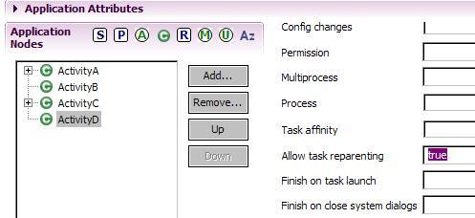

Во втором приложении перепишем onClick:

**public void** onClick(View v) {  
    startActivity(**new** Intent("mngtasks1_activity_c"));  
  }

Все сохраняем, запускаем второе приложение. Жмем Start, получаем ActivityC, жмем Start получаем ActivityD.

Жмем Info:

*Count: 3  
Root: ru.startandroid.develop.p1162mngtasks2/.MainActivity  
Top: ru.startandroid.develop.p1161mngtasks1/.ActivityD*

Таск Main-C-D. Сворачиваем этот таск. Запускаем первое приложение (из Eclipse ,т.к. были изменения) и видим сразу ActivityD. Жмем Info:

*Count: 2  
Root: ru.startandroid.develop.p1161mngtasks1/.ActivityA  
Top: ru.startandroid.develop.p1161mngtasks1/.ActivityD  
------------------  
Count: 2  
Root: ru.startandroid.develop.p1162mngtasks2/.MainActivity  
Top: ru.startandroid.develop.p1161mngtasks1/.ActivityC*

ActivityD, для которого мы указали атрибут allowTaskReparenting, перешло из фонового таска второго приложения в запущенный свой таск (первого приложения).

**Очистка таска**

Если пользователь долгое время не использует свернутый таск, то система его чистит, за исключением корневого Activity. Система ведет себя так исходя из предположения, что, если пользователь долго не возвращался к выполняемой задаче, то эта задача ему более не интересна.

Мы можем повлиять на это поведение системы. Существуют атрибуты для Activity:

[**alwaysRetainTaskState**](http://elsof.ru/go.php?url=http://developer.android.com/guide/topics/manifest/activity-element.html#always) – если установлено в true для Activity, которое является корневым в таске, то этот таск сохранит свои Activity даже спустя долгое время

[**clearTaskOnLaunch**](http://elsof.ru/go.php?url=http://developer.android.com/guide/topics/manifest/activity-element.html#clear) – если установлено в true для Activity, которое является корневым в таске, то при каждом запуске таск очищается. Причем, именно при запуске, а не при выборе таска из списка последних.

[**finishOnTaskLaunch**](http://elsof.ru/go.php?url=http://developer.android.com/guide/topics/manifest/activity-element.html#finish) – аналогичен clearTaskOnLaunch, но действует для конкретного Activity. Например, включим этот атрибут для ActivityC. Запустим первое приложение и сформируем таск A-B-C-D. Свернем его и запустим снова первое приложение, получим таск A-B-D. ActivityC при новом запуске закрылось.

Большой получился материал. Сразу все это в голове, конечно, не уложится. Но, думаю, вполне пригодится как справка или памятка, когда понадобится задать нестандартное поведение для своего приложения.

**Урок 117. Виджеты. Создание. Lifecycle**

В этом уроке:

- создаем простой виджет  
- разбираемся в его Lifecycle

Добрались таки и до этой долгожданной темы. Вообще, интересно было бы глянуть статистику, какое количество из всех существующих приложений содержит в себе виджеты. Подозреваю, что не чаще, чем одно из десяти. Возможно, ближайшие несколько уроков эту статистику изменят  )

Для понимания темы виджетов желательно знать, что такое BroadcastReceiver. Я о нем упоминал в Уроках 96 и 100. Это просто слушатель, который регистрируется в системе, ловит с помощью настроенного Intent Filter сообщения (Intent) и выполняет какой-либо код. Почему-то не сделал я отдельного урока по нему. Но, думаю, еще сделаю. Есть там свои интересные особенности, о которых можно поговорить.

Думаю, нет особой необходимости подробно объяснять, что такое виджеты. Все их видели на своих девайсах. Это что-то типа мини-приложений расположенных на рабочем столе (Home). Они позволяют просмотреть какую-либо информацию из основных приложений, либо повлиять на поведение этих приложений. В качестве примера можно привести – прогноз погоды, текущее время, баланс какого-либо счета, список сообщений в различных мессенджерах, управление состоянием WiFi/3G/GPS/Bluetooth, яркость экрана и т.д. и т.п. В этом уроке сделаем простейший виджет, который отобразит статичный текст.

Чтобы создать простейший виджет нам понадобятся три детали:

1) Layout-файл.

В нем мы формируем внешний вид виджета. Все аналогично layout-файлам для Activity и фрагментов, только набор доступных компонентов здесь ограничен следующим списком:

FrameLayout  
LinearLayout  
RelativeLayout  
GridLayout

AnalogClock  
Button  
Chronometer  
ImageButton  
ImageView  
ProgressBar  
TextView  
ViewFlipper  
ListView  
GridView  
StackView  
AdapterViewFlipper

2) XML-файл c метаданными

В нем задаются различные характеристики виджета. Мы пока что укажем следующие параметры:

- layout-файл (из п.1.), чтобы виджет знал, как он будет выглядеть  
- размер виджета, чтобы виджет знал, сколько места он должен занять на экране  
- интервал обновления, чтобы система знала, как часто ей надо будет обновлять виджет

3) Класс, наследующий [**AppWidgetProvider**](http://elsof.ru/go.php?url=http://developer.android.com/reference/android/appwidget/AppWidgetProvider.html). В этом классе нам надо будет реализовать Lifecycle методы виджета.

Давайте создадим три этих детали. Activity нам не понадобится, поэтому не забудьте убрать галку Create Activity в визарде создания нового проекта

Создадим проект без Activity:

**Project name**: P1171_SimpleWidget  
**Build Target**: Android 2.3.3   
**Application name**: SimpleWidget  
**Package name**: ru.startandroid.develop.p1171simplewidget

Добавим строки в **strings.xml**:

<string name=*"widget_name"*>My first widget</string>  
<string name=*"widget_text"*>Text in widget</string>

Создаем layout-файл **widget.xml**:

<?xml version=*"1.0"* encoding=*"utf-8"*?>  
<RelativeLayout  
 xmlns:android=*"http://schemas.android.com/apk/res/android"*  
 android:layout_width=*"match_parent"*  
 android:layout_height=*"match_parent"*  
 android:orientation=*"vertical"*>  
<TextView  
 android:id=*"@+id/tv"*  
 android:layout_width=*"match_parent"*  
 android:layout_height=*"match_parent"*  
 android:background=*"#6600ff00"*  
 android:gravity=*"center"*  
 android:text=*"@string/widget_text"*  
 android:textColor=*"#000"*  
 android:textSize=*"18sp"*>  
</TextView>  
</RelativeLayout>

RelativeLayout, а внутри зеленый TextView с текстом по центру. Т.е. виджет просто будет показывать текст на зеленом фоне.

Создаем файл метаданных **res/xml/widget_metadata.xml**:

<appwidget-provider  
 xmlns:android=*"http://schemas.android.com/apk/res/android"*  
 android:initialLayout=*"@layout/widget"*  
 android:minHeight=*"40dp"*  
 android:minWidth=*"110dp"*  
 android:updatePeriodMillis=*"2400000"*>  
</appwidget-provider>

В атрибуте **initialLayout**указываем layout-файл для виджета.

Атрибуты **minHeight**и **minWidth**содержат минимальные размеры виджета по высоте и ширине.

Есть [**определенный алгоритм**](http://elsof.ru/go.php?url=http://developer.android.com/guide/practices/ui_guidelines/widget_design.html#anatomy_determining_size) расчета этих цифр. Как вы наверняка замечали, при размещении виджета, экран делится на ячейки, и виджет занимает одну или несколько из этих ячеек по ширине и высоте. Чтобы конвертнуть ячейки в dp, используется формула 70 * n – 30, где n – это количество ячеек. Т.е. если мы, например, хотим, чтобы наш виджет занимал 2 ячейки в ширину и 1 в высоту, мы высчитываем ширину = 70 * 2 – 30 = 110 и высоту = 70 * 1 – 30 = 40. Эти полученные значения и будем использовать в атрибутах minWidth  и minHeight.

Атрибут **updatePeriodMillis**содержит количество миллисекунд. Это интервал обновления виджета. Насколько я понял хелп, указать мы тут можем хоть 5 секунд, но чаще, чем раз в 30 минут (1 800 000) виджет обновляться все равно не будет - это системное ограничение. Давайте пока что поставим интервал 40 минут (2 400 000). В следующих уроках мы разберемся, как самим обновлять виджет с необходимым интервалом.

Осталось создать класс, наследующий AppWidgetProvider.

**package** ru.startandroid.develop.p1171simplewidget;  
  
**import** java.util.Arrays;  
  
**import** android.appwidget.AppWidgetManager;  
**import** android.appwidget.AppWidgetProvider;  
**import** android.content.Context;  
**import** android.util.Log;  
  
**public class** MyWidget **extends** AppWidgetProvider {  
  
  **final** String LOG_TAG = "myLogs";  
  
  @Override  
  **public void** onEnabled(Context context) {  
    **super**.onEnabled(context);  
    Log.d(LOG_TAG, "onEnabled");  
  }  
  
  @Override  
  **public void** onUpdate(Context context, AppWidgetManager appWidgetManager,  
      **int**[] appWidgetIds) {  
    **super**.onUpdate(context, appWidgetManager, appWidgetIds);  
    Log.d(LOG_TAG, "onUpdate " + Arrays.toString(appWidgetIds));  
  }  
  
  @Override  
  **public void** onDeleted(Context context, **int**[] appWidgetIds) {  
    **super**.onDeleted(context, appWidgetIds);  
    Log.d(LOG_TAG, "onDeleted " + Arrays.toString(appWidgetIds));  
  }  
  
  @Override  
  **public void** onDisabled(Context context) {  
    **super**.onDisabled(context);  
    Log.d(LOG_TAG, "onDisabled");  
  }  
  
}

[**onEnabled**](http://elsof.ru/go.php?url=http://developer.android.com/reference/android/appwidget/AppWidgetProvider.html#onEnabled(android.content.Context)) вызывается системой при создании первого экземпляра виджета (мы ведь можем добавить в Home несколько экземпляров одного и того же виджета).

[**onUpdate**](http://elsof.ru/go.php?url=http://developer.android.com/reference/android/appwidget/AppWidgetProvider.html#onUpdate(android.content.Context, android.appwidget.AppWidgetManager, int[])) вызывается при обновлении виджета. На вход, кроме контекста, метод получает объект AppWidgetManager и список ID экземпляров виджетов, которые обновляются. Именно этот метод обычно содержит код, который обновляет содержимое виджета. Для этого нам нужен будет AppWidgetManager, который мы получаем на вход.

[**onDeleted**](http://elsof.ru/go.php?url=http://developer.android.com/reference/android/appwidget/AppWidgetProvider.html#onDeleted(android.content.Context, int[])) вызывается при удалении каждого экземпляра виджета. На вход, кроме контекста, метод получает список ID экземпляров виджетов, которые удаляются.

[**onDisabled**](http://elsof.ru/go.php?url=http://developer.android.com/reference/android/appwidget/AppWidgetProvider.html#onDisabled(android.content.Context)) вызывается при удалении последнего экземпляра виджета.

Во всех методах выводим в лог одноименный текст и список ID для onUpdate и onDeleted.

Повторюсь - в onUpdate мы, по идее, должны накодить какое-то обновление виджета. Т.е. если наш виджет отображает, например, текущее время, то при очередном обновлении (вызове onUpdate) надо получать текущее время и передавать эту инфу в виджет для отображения. В этом уроке мы пока не будем с этим возиться.

Осталось немного подрисовать манифест. Добавьте туда ваш класс как Receiver

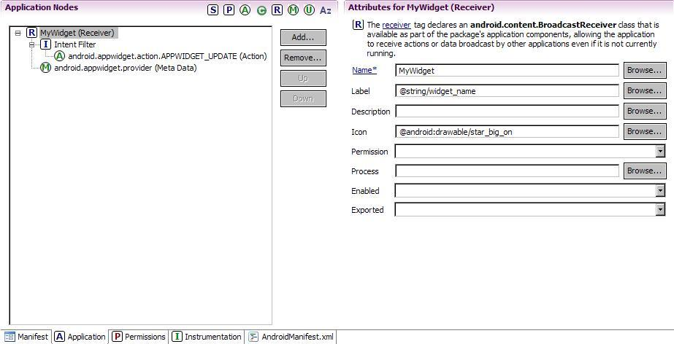

- укажите для него свои **label** и **icon**. Этот текст и эту иконку вы увидите в списке выбираемых виджетов, когда будете добавлять виджет на экран.

- настройте для него фильтр с **action**= ***android.appwidget.action.APPWIDGET_UPDATE***

- добавьте метаданные с именем ***android.appwidget.provider*** и указанием файла метаданных**xml/widget_metadata.xml** в качестве ресурса

После этого секция receiver в манифесте должна получиться примерно такая:

<receiver  
 android:name=*"MyWidget"*  
 android:icon=*"@android:drawable/star_big_on"*  
 android:label=*"@string/widget_name"*>  
<intent-filter>  
<action  
 android:name=*"android.appwidget.action.APPWIDGET_UPDATE"*>  
</action>  
</intent-filter>  
<meta-data  
 android:name=*"android.appwidget.provider"*  
 android:resource=*"@xml/widget_metadata"*>  
</meta-data>  
</receiver>

Виджет готов. Все сохраняем и запускаем. Никаких Activity, разумеется, не всплывет. В консоли должен появиться текст:

*\P1171_SimpleWidget\bin\P1171_SimpleWidget.apk installed on device  
Done!*

Открываем диалог создания виджета и видим в списке наш виджет с иконкой и текстом, которые мы указывали в манифесте для receiver.

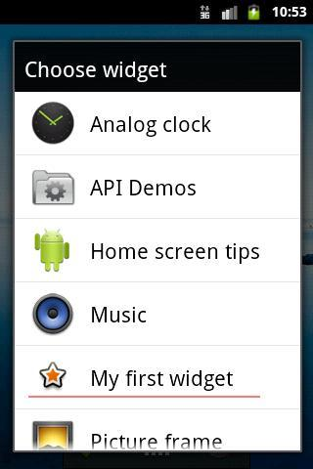

Выбираем его и добавляем на экран.

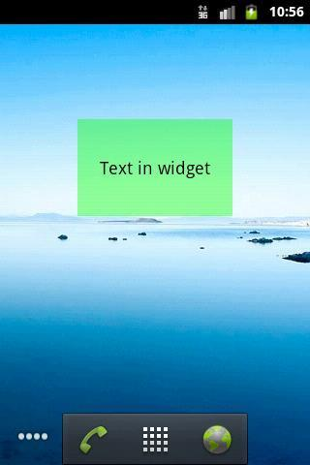

Виджет появился, смотрим логи.

*onEnabled  
onUpdate [8]*

Сработал **onEnabled**, т.к. мы добавили **первый**экземпляр виджета. И сразу после добавления, сработал метод **onUpdate**для этого экземпляра. Видим, что ему назначен ID = 8. (У вас, скорее всего, будет другой ID). Т.е. система добавила экземпляр виджета на экран и вызвала метод обновления с указанием ID экземпляра.

Добавим еще один экземпляр

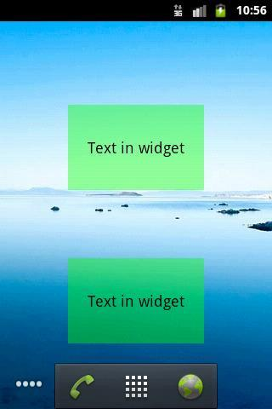

Смотрим лог

*onUpdate [9]*

**onEnabled**не сработал, т.к. добавляемый экземпляр виджета уже **не первый**. **onUpdate**же снова отработал для нового добавленного экземпляра и получил на вход ID = 9.

Теперь давайте удалим с экрана два этих экземпляра виджета. Сначала второй. В логах увидим:

*onDeleted [9]*

Сработал **onDeleted** и получил на вход ID удаляемого экземпляра виджета.

Удаляем первый экземпляр. В логах:

*onDeleted [8]  
onDisabled*

Снова сработал **onDeleted**- нас оповестили, что экземпляр виджета с ID=8 был удален. И сработал**onDisabled**, т.е. был удален **последний** экземпляр виджета, больше работающих экземпляров не осталось.

Наш виджет обновляется (получает вызов метода onUpdate) раз в 40 минут. Если кому не лень, добавьте снова пару виджетов на экран и подождите. Когда они снова обновятся, в логах это отразится.

Так создается и работает простой виджет. Пока остановимся на этом, чтобы уложились в голове схема создания виджета и его lifecycle-методы. Из интересного хотелось бы еще отметить пару вещей.

**BroadcastReceiver**

Класс AppWidgetProvider является расширением класса BroadcastReceiver (в манифесте мы его и прописали как Receiver). Он просто получает от системы сообщение в onReceive, определяет по значениям из Intent, какое именно событие произошло (добавление, удаление или обновление виджета), и вызывает соответствующий метод (onEnabled, onUpdate и пр.).

В манифесте мы для нашего Receiver-класса настроили фильтр с action, который ловит события update. Каким же образом этот Receiver ловит остальные события (например, удаление)? Хелп [**пишет**](http://elsof.ru/go.php?url=http://developer.android.com/guide/topics/appwidgets/index.html#Manifest) об этом так:

*The <intent-filter> element must include an <action> element with the android:name attribute. This attribute specifies that the AppWidgetProvider accepts the ACTION_APPWIDGET_UPDATE broadcast. This is the only broadcast that you must explicitly declare. The AppWidgetManager automatically sends all other App Widget broadcasts to the AppWidgetProvider as necessary.*

Т.е. ACTION_APPWIDGET_UPDATE – это единственный action, который необходимо прописать явно. Остальные события AppWidgetManager каким-то образом сам доставит до нашего AppWidgetProvider-наследника.

**Отступы**

Если мы расположим рядом несколько экземпляров виджета, увидим следующую картину

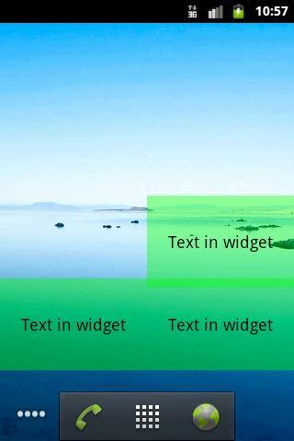

Не очень приятное зрелище. Надо бы сделать отступ.

Добавим *android:padding="8dp"* к RelativeLayout в нашем layout-файле

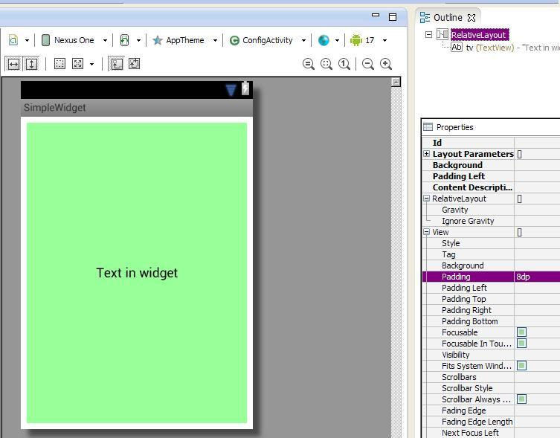

Сохраняем, запускаем.

Виджеты на экране поменялись автоматически и теперь выглядят более пристойно.

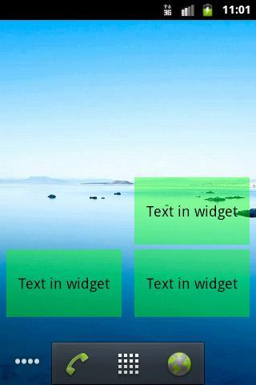

Кстати, для них сработал onUpdate, смотрите логи. В метод был передан массив ID всех работающих экземпляров виджета.

В Android 4.0 (API Level 14) и выше этот недостаток с отступами был устранен, и вручную делать отступы больше не надо. Давайте проверим. Уберите ранее добавленный в RelativeLayout отступ. И укажите в манифесте **android:targetSdkVersion** версию 14 (или выше), чтобы система знала, что можно использовать стандартные возможности, а не режим совместимости.

Все сохраняем, запускаем наш виджет на эмуляторе с 4.1. Добавим три экземпляра.

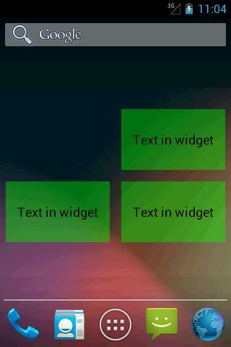

Система сама делает отступы между виджетами.

Получается для версий, ниже 4 надо делать отступ в layout, а для старших версий не надо. Хелп дает подсказку, как сделать так, чтобы ваш виджет корректно работал на всех версиях. Для этого используются квалификаторы версий.

В layout для RelativeLayuot указываете:

*android:padding="@dimen/widget_margin"*

И создаете два файла.

**res/values/dimens.xml** с записью:

<dimen name=*"widget_margin"*>8dp</dimen>

и **res/values-v14/dimens.xml** с записью:

<dimen name=*"widget_margin"*>0dp</dimen>

В манифесте **android:targetSdkVersion** должен быть 14 или выше.

Таким образом, на старых версиях (без системного отступа) отступ будет 8dp, а на новых – 0dp и останется только системный отступ.

**Урок 118. Виджеты. Конфигурационный экран. Обновление**

В этом уроке:

- настраиваем виджет при размещении  
- работаем с view-компонентами виджета при обновлении

Некоторые виджеты при размещении отображают конфигурационный экран, который позволяет настроить их. Например, у вас есть в электронный счет на каком-либо сайте. И для этого сайта есть приложение-виджет. Чтобы виджет смог показать баланс именно вашего счета, он должен знать логин-пароль. Как вы понимаете, при разработке невозможно (если, конечно, вы не пишете виджет только для себя) зашить в код виджета нужный пароль и логин пользователя, поэтому эти данные надо у пользователя спросить.

Для этих целей и существует конфигурационный экран (конфигурационное Activity). Он предложит пользователю поля для ввода и сохранит куда-либо (БД, Preferences, …) введенные данные, а при обновлении виджета эти данные будут считаны и использованы для отображения актуальной информации.

Либо, например, мы хотим настроить внешний вид виджета при размещении. Давайте реализуем такой функционал в этом уроке. Возьмем проект из прошлого урока и добавим к нему возможность конфигурирования. Будем настраивать цвет фона виджета и отображаемый текст.

Создадим приложение с виджетом аналогично предыдущему уроку.

Параметры нового проекта:

**Project name**: P1181_CustomWidget  
**Build Target**: Android 2.3.3   
**Application name**: CustomWidget  
**Package name**: ru.startandroid.develop.p1181customwidget

Я не буду дублировать все исходники прошлого урока, чтобы не загромождать этот. Напомню только, что надо будет создать **layout**-файл, файл **метаданных**, **класс**-наследник AppWidgetProvider и настроить манифест. Ну и про файл **strings.xml** не забывайте.

В **strings.xml** давайте поменяем параметр widget_name (чтобы виджеты прошлого и этого урока отличались друг от друга в списке виджетов):

<string name=*"widget_name"*>My second widget</string>

и добавим строки:

<string name=*"red"*>Red</string>  
<string name=*"green"*>Green</string>  
<string name=*"blue"*>Blue</string>  
<string name=*"ok"*>Ok</string>

Теперь будем добавлять возможность конфигурирования. Для этого нам надо создать Activity. Это Activity будет запускаться системой при добавлении нового экземпляра виджета и на вход получать ID этого экземпляра.

Конфигурационное Activity - совершенно обычное Activity, состоящее из layout-файла и класса.

Начнем с создания layout-файла **config.xml**:

<?xml version=*"1.0"* encoding=*"utf-8"*?>  
<LinearLayout  
 xmlns:android=*"http://schemas.android.com/apk/res/android"*  
 android:layout_width=*"match_parent"*  
 android:layout_height=*"match_parent"*  
 android:orientation=*"vertical"*>  
<RadioGroup  
 android:id=*"@+id/rgColor"*  
 android:layout_width=*"wrap_content"*  
 android:layout_height=*"wrap_content"*>  
<RadioButton  
 android:id=*"@+id/radioRed"*  
 android:layout_width=*"wrap_content"*  
 android:layout_height=*"wrap_content"*  
 android:checked=*"true"*  
 android:text=*"@string/red"*>  
</RadioButton>  
<RadioButton  
 android:id=*"@+id/radioGreen"*  
 android:layout_width=*"wrap_content"*  
 android:layout_height=*"wrap_content"*  
 android:text=*"@string/green"*>  
</RadioButton>  
<RadioButton  
 android:id=*"@+id/radioBlue"*  
 android:layout_width=*"wrap_content"*  
 android:layout_height=*"wrap_content"*  
 android:text=*"@string/blue"*>  
</RadioButton>  
</RadioGroup>  
<EditText  
 android:id=*"@+id/etText"*  
 android:layout_width=*"match_parent"*  
 android:layout_height=*"wrap_content"*  
 android:ems=*"10"*>  
<requestFocus>  
</requestFocus>  
</EditText>  
<Button  
 android:layout_width=*"wrap_content"*  
 android:layout_height=*"wrap_content"*  
 android:onClick=*"onClick"*  
 android:text=*"@string/ok"*>  
</Button>  
</LinearLayout>

Три радиокнопки для задания цвета и текстовое поле для текста. Этими настройками будем задавать фон и текст TextView виджета. По нажатию кнопки Ok будем закрывать экран настроек.

Создаем класс для Activity

**ConfigActivity.java**:

**package** ru.startandroid.develop.p1181customwidget;  
  
**import** android.app.Activity;  
**import** android.appwidget.AppWidgetManager;  
**import** android.content.Intent;  
**import** android.content.SharedPreferences;  
**import** android.content.SharedPreferences.Editor;  
**import** android.graphics.Color;  
**import** android.os.Bundle;  
**import** android.util.Log;  
**import** android.view.View;  
**import** android.widget.EditText;  
**import** android.widget.RadioGroup;  
  
**public class** ConfigActivity **extends** Activity {  
  
  **int** widgetID = AppWidgetManager.INVALID_APPWIDGET_ID;  
  Intent resultValue;  
    
  **final** String LOG_TAG = "myLogs";  
  
  **public final static** String WIDGET_PREF = "widget_pref";  
  **public final static** String WIDGET_TEXT = "widget_text_";  
  **public final static** String WIDGET_COLOR = "widget_color_";  
  
  @Override  
  **protected void** onCreate(Bundle savedInstanceState) {  
    **super**.onCreate(savedInstanceState);  
    Log.d(LOG_TAG, "onCreate config");  
  
    // извлекаем ID конфигурируемого виджета  
    Intent intent = getIntent();  
    Bundle extras = intent.getExtras();  
    **if** (extras != **null**) {  
      widgetID = extras.getInt(AppWidgetManager.EXTRA_APPWIDGET_ID,  
          AppWidgetManager.INVALID_APPWIDGET_ID);  
    }  
    // и проверяем его корректность  
    **if** (widgetID == AppWidgetManager.INVALID_APPWIDGET_ID) {  
      finish();  
    }  
      
    // формируем intent ответа  
    resultValue = **new** Intent();  
    resultValue.putExtra(AppWidgetManager.EXTRA_APPWIDGET_ID, widgetID);  
      
    // отрицательный ответ  
    setResult(RESULT_CANCELED, resultValue);  
      
    setContentView(R.layout.config);  
  }  
    
    
  **public void** onClick(View v) {  
    **int** selRBColor = ((RadioGroup) findViewById(R.id.rgColor))  
        .getCheckedRadioButtonId();  
    **int** color = Color.RED;  
    **switch** (selRBColor) {  
    **case** R.id.radioRed:  
      color = Color.parseColor("#66ff0000");  
      **break**;  
    **case** R.id.radioGreen:  
      color = Color.parseColor("#6600ff00");  
      **break**;  
    **case** R.id.radioBlue:  
      color = Color.parseColor("#660000ff");  
      **break**;  
    }  
    EditText etText = (EditText) findViewById(R.id.etText);  
  
    // Записываем значения с экрана в Preferences  
    SharedPreferences sp = getSharedPreferences(WIDGET_PREF, MODE_PRIVATE);  
    Editor editor = sp.edit();  
    editor.putString(WIDGET_TEXT + widgetID, etText.getText()  
        .toString());  
    editor.putInt(WIDGET_COLOR + widgetID, color);  
    editor.commit();  
  
    // положительный ответ   
    setResult(RESULT_OK, resultValue);  
      
    Log.d(LOG_TAG, "finish config " + widgetID);  
    finish();  
  }  
}

Для начала озвучу пару фактов из жизни конфигурационного Activity.

1) При вызове оно получает Intent, в котором содержится ID создаваемого экземпляра виджета.

2) При закрытии оно должно формировать результат методом [**setResult**](http://elsof.ru/go.php?url=http://developer.android.com/reference/android/app/Activity.html#setResult(int)). И в этом ответе передавать Intent с ID экземпляра. Этот механизм мы рассматривали в Уроке 29. Хелп рекомендует при создании Activity сразу формировать отрицательный результат. В этом случае, если пользователь нажмет Назад, система получит ответ, что виджет создавать не надо.

В **onCreate** мы из Intent (параметр [**EXTRA_APPWIDGET_ID**](http://elsof.ru/go.php?url=http://developer.android.com/reference/android/appwidget/AppWidgetManager.html#EXTRA_APPWIDGET_ID)) извлекаем ID экземпляра виджета, который будет конфигурироваться этим экраном. Если видим, что получен некорректный ID, выходим. Если все ок, то формируем Intent с ID для метода setResult и говорим, что результат отрицательный. Теперь, если пользователь передумает создавать виджет и нажмет в конфигурационном экране Назад, то система будет знать, что виджет создавать не надо.

В **onClick**мы читаем выбранный цвет и введенный в поле текст и пишем эти значения в Preferences. В имени записываемого параметра мы используем ID, чтобы можно было отличать параметры разных экземпляров друг от друга. Далее мы говорим системе, что результат работы положительный, и виджет можно создавать. Закрываем Activity.

Добавим Activity в манифест и настроим ему фильтр с action =[**android.appwidget.action.APPWIDGET_CONFIGURE**](http://elsof.ru/go.php?url=http://developer.android.com/reference/android/appwidget/AppWidgetManager.html#ACTION_APPWIDGET_CONFIGURE).

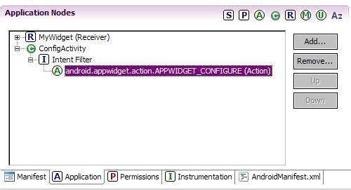

Также необходимо добавить в файл метаданных (xml/widget_metadata.xml) параметр **android:configure**и указать в нем полный путь к классу Activity

android:configure=*"ru.startandroid.develop.p1181customwidget.ConfigActivity"*

Теперь система будет знать, что ей надо вызвать  Activity (указанное в метаданных) при добавлении очередного экземпляра виджета. А т.к. при вызове она использует action android.appwidget.action.APPWIDGET_CONFIGURE, поэтому мы прописали его в манифесте.

Итак, мы в Activity получили ID экземпляра виджета и записали настройки с экрана в Preferences. Теперь нам надо при обновлении виджета эти настройки читать и применять к внешнему виду.

Меняем **MyWidget.java**:

**package** ru.startandroid.develop.p1181customwidget;  
  
**import** java.util.Arrays;  
  
**import** android.appwidget.AppWidgetManager;  
**import** android.appwidget.AppWidgetProvider;  
**import** android.content.Context;  
**import** android.content.SharedPreferences;  
**import** android.content.SharedPreferences.Editor;  
**import** android.util.Log;  
**import** android.widget.RemoteViews;  
  
**public class** MyWidget **extends** AppWidgetProvider {  
  
  **final static** String LOG_TAG = "myLogs";  
  
  @Override  
  **public void** onEnabled(Context context) {  
    **super**.onEnabled(context);  
    Log.d(LOG_TAG, "onEnabled");  
  }  
  
  @Override  
  **public void** onUpdate(Context context, AppWidgetManager appWidgetManager,  
      **int**[] appWidgetIds) {  
    **super**.onUpdate(context, appWidgetManager, appWidgetIds);  
    Log.d(LOG_TAG, "onUpdate " + Arrays.toString(appWidgetIds));  
      
    SharedPreferences sp = context.getSharedPreferences(  
        ConfigActivity.WIDGET_PREF, Context.MODE_PRIVATE);  
    **for** (**int** id : appWidgetIds) {  
      updateWidget(context, appWidgetManager, sp, id);  
    }  
  }  
  
  @Override  
  **public void** onDeleted(Context context, **int**[] appWidgetIds) {  
    **super**.onDeleted(context, appWidgetIds);  
    Log.d(LOG_TAG, "onDeleted " + Arrays.toString(appWidgetIds));  
  
    // Удаляем Preferences  
    Editor editor = context.getSharedPreferences(  
        ConfigActivity.WIDGET_PREF, Context.MODE_PRIVATE).edit();  
    **for** (**int** widgetID : appWidgetIds) {  
      editor.remove(ConfigActivity.WIDGET_TEXT + widgetID);  
      editor.remove(ConfigActivity.WIDGET_COLOR + widgetID);  
    }  
    editor.commit();  
  }  
  
  @Override  
  **public void** onDisabled(Context context) {  
    **super**.onDisabled(context);  
    Log.d(LOG_TAG, "onDisabled");  
  }  
  
  **static void** updateWidget(Context context, AppWidgetManager appWidgetManager,  
      SharedPreferences sp, **int** widgetID) {  
    Log.d(LOG_TAG, "updateWidget " + widgetID);  
      
    // Читаем параметры Preferences  
    String widgetText = sp.getString(ConfigActivity.WIDGET_TEXT + widgetID, **null**);  
    **if** (widgetText == **null**) **return**;  
    **int** widgetColor = sp.getInt(ConfigActivity.WIDGET_COLOR + widgetID, 0);  
      
    // Настраиваем внешний вид виджета  
    RemoteViews widgetView = **new** RemoteViews(context.getPackageName(),  
        R.layout.widget);  
    widgetView.setTextViewText(R.id.tv, widgetText);  
    widgetView.setInt(R.id.tv, "setBackgroundColor", widgetColor);  
      
    // Обновляем виджет  
    appWidgetManager.updateAppWidget(widgetID, widgetView);  
  }  
}

В **onUpdate**мы перебираем все ID экземпляров, которые необходимо обновить и для каждого из них вызываем наш метод обновления, который рассмотрим чуть ниже.

**onDeleted**у нас вызывается, когда виджет удаляется с экрана. Если виджет удален, то логично будет удалить и все настройки для него из Preferences. Это и делаем.

Метод **updateWidget**обновляет конкретный экземпляр виджета, получая на вход его ID. Здесь мы читаем настройки (и сразу выходим, если нет настройки WIDGET_TEXT), которые записало нам конфигурационное Activity для этого экземпляра виджета. Нам надо применить эти параметры к view-компонентам нашего виджета. Но (насколько я это понимаю) за отображение виджета отвечает один процесс (какой-нибудь Home), а наш код из MyWidget будет выполняться в другом, своем собственном процессе. Поэтому у нас нет прямого доступа к view-компонентам виджета. И мы не можем вызывать метода типа setText и setBackgroundColor напрямую. Поэтому используется класс [**RemoteViews**](http://elsof.ru/go.php?url=http://developer.android.com/reference/android/widget/RemoteViews.html), он предназначен для межпроцессной работы с view.

Создаем RemoteViews. На вход он принимает имя пакета нашего приложения и ID layout-файла виджета. Теперь RemoteViews  знает view-структуру нашего виджета. Осталось понять, как настраивать конкретные view. Это немного отличается от привычной нам работы с view-компонентами.

RemoteViews имеет несколько методов работы с view, где мы указываем ID нужного нам view-компонента и значение, которое хотим передать. Из названия этих методов понятно, что они делают. В нашем случае мы используем метод [**setTextViewText**](http://elsof.ru/go.php?url=http://developer.android.com/reference/android/widget/RemoteViews.html#setTextViewText(int, java.lang.CharSequence)). По названию понятно, что этот метод вставит текст в TextView. Мы вызываем его и передаем ID нашего TextView (из layout-файла виджета) и текст, который хотим в него поместить. Система потом найдет в виджете view с указанным ID (R.id.tv), и вызовет для него метод setText с указанным текстом (widgetText).

Но таких явных методов немного. Они созданы просто для удобства и являются оболочками общих методов, которые позволяют вызвать любой метод view.

В названии общего метода содержится тип данных, которые вы хотите передать. А на вход методу кроме ID view и значения, необходимо будет указать имя метода. В нашем случае мы хотим присвоить цвет фону TextView. Цвет у нас типа int, поэтому мы вызываем метод [**setInt**](http://elsof.ru/go.php?url=http://developer.android.com/reference/android/widget/RemoteViews.html#setInt(int, java.lang.String, int)) и передаем ему ID view, имя метода (который бы вызывали в случае доступа к view – setBackgroundColor) и значение цвета. Система найдет в виджете view с указанным ID (R.id.tv) и вызовет для него указанный метод (setBackgroundColor) с указанным значением (widgetColor).

RemoteViews сформирован. Используем [**AppWidgetManager**](http://elsof.ru/go.php?url=http://developer.android.com/reference/android/appwidget/AppWidgetManager.html), чтобы применить к виджету наши сформированные view-настройки. Для этого используется метод [**updateAppWidget**](http://elsof.ru/go.php?url=http://developer.android.com/reference/android/appwidget/AppWidgetManager.html#updateAppWidget(int, android.widget.RemoteViews)), который на вход берет ID экземпляра виджета и объект RemoteViews. Система найдет указанный экземпляр виджета и настроит его так, как мы только что накодили.

В итоге у нас получилось, что Activity настройки пишет, а MyWidget читает и применяет при обновлении виджета.

Все сохраняем и запускаем (инсталлим) приложение.

В списке виджетов выбираем наш My second widget (не перепутайте с виджетом с прошлого урока)

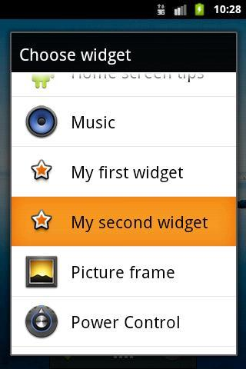

и видим наше Activity. Давайте цвет сделаем синий, и введем какой-нибудь текст.

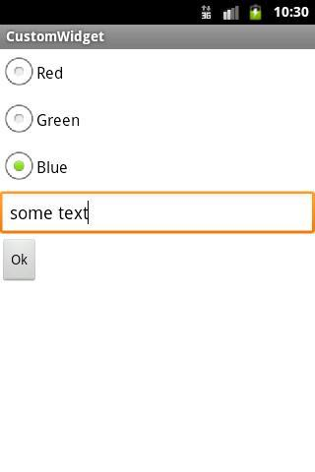

Жмем Ok. Виджет не изменился.

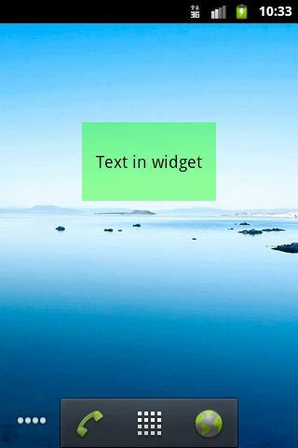

Давайте смотреть логи, чтобы понять причину.

*onEnabled  
onUpdate [28]  
updateWidget 28  
onCreate config  
finish config 28*

***onEnabled*** – размещение первого экземпляра.

Затем вызвался ***onUpdate*** и попытался обновить (***updateWidget***) экземпляр с ID 28 (у вас может быть другой). Но т.к. никаких Preferences для него мы еще на тот момент не настроили, то обновление не произошло. Напомню, что такое поведение мы накодили в методе updateWidget. Если он не находит текст в WIDGET_TEXT, то он завершается.

А вот уже после этого запустилось Activity (***onCreate***). В нем мы сделали необходимые настройки и нажали Ок, отработал ***finish***.

Т.е. что получилось? onUpdate вызвался ПЕРЕД конфигурированием (когда настройки виджета еще не были сохранены), но не вызвался ПОСЛЕ завершения работы конфигурационного экрана (когда настройки сохранены и их можно использовать для обновления). Т.е. настройки мы в Activity сохранили, но виджет их пока не прочел. Теперь эти настройки применятся только при следующем обновлении, т.е. через 40 минут, как мы указывали в файле метаданных.

Зачем делается onUpdate перед вызовом Activity – непонятно. К тому же хелп английским по белому цинично и жирным шрифтом заявляет, что не может такого быть:

"*… when you implement the Activity: … The onUpdate() method****will not be called****when the App Widget is created.*"

В общем, это известный [**баг**](http://elsof.ru/go.php?url=http://code.google.com/p/android/issues/detail?id=3696), смиримся с ним. К тому же у нас в методе updateWidget стоит защита от этого – мы проверяем, что в Preferences записан WIDGET_TEXT. Если его нет, то мы ничего не делаем.

Нам осталось придумать, как сделать так, чтобы наш виджет сразу подхватывал изменения после закрытия конфигурационного экрана, а не ожидал следующего обновления по расписанию. Для этого мы можем обновлять виджет вручную при успешном закрытии Activity, ведь мы знаем ID экземпляра. Будем вызывать метод updateWidget из класса MyWidget. Именно для этого мы и сделали его static.

В ConfigActivity в метод onClick надо добавить пару строк:

    AppWidgetManager appWidgetManager = AppWidgetManager.getInstance(**this**);  
    MyWidget.updateWidget(this, appWidgetManager, sp, widgetID);

В этих строках мы вызываем метод updateWidget и передаем туда context, AppWidgetManager, SharedPreferences и ID экземпляра. Они должны сработать после того, как мы сохраним Preferences, поэтому поместите их в методе onClick после строки

    editor.commit();

В результате виджет обновится при закрытии Activity.

Все сохраним, запустим. При переустановке приложения сработал onUpdate (см. логи) для первого экземпляра, он прочел свои настройки и стал таким, каким мы его настраивали.

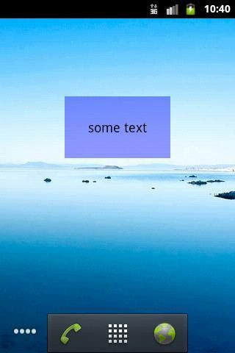

Добавим второй экземпляр. Настроим его

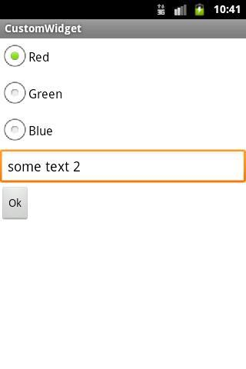

Жмем Ок. Видим, что обновление сработало.

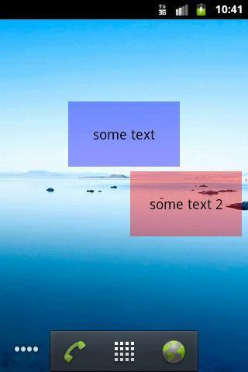

Смотрим логи:

*onUpdate [29]  
updateWidget 29  
onCreate config  
updateWidget 29  
finish config 29*

Видим, что сработал updateWidget примерно в одно время с закрытием Activity (очередность зависит от того, куда вы поместили две строки обновления виджета).

Напоследок попробуйте добавить еще один экземпляр виджета, но нажмите Назад в конфигурационном Activity. Виджет не должен появиться. А логи покажут следующее:

*onUpdate [30]  
updateWidget 30  
onCreate config  
onDeleted [30]*

Т.е. виджет таки создался, но после закрытия Activity был удален системой, т.к. мы передали RESULT_CANCELED в setResult.

В общем не очень тривиально и схема может поначалу показаться запутанной. Поэкспериментируйте, подобавляйте свои настройки виджета и все должно стать понятнее.

Чтобы двигаться дальше по теме виджетов, нужны будут некоторые доп.знания. Поэтому следующий урок будет небольшим отступлением от темы. Но это отступление само по себе будет интересным и полезным.

**Урок 119. PendingIntent – флаги, requestCode. AlarmManager**

В этом уроке:

- подробно разбираемся с PendingIntent  
- используем AlarmManager

Перед тем, как продолжить тему виджетов, нам надо будет знать две темы: [**PendingIntent**](http://elsof.ru/go.php?url=http://developer.android.com/reference/android/app/PendingIntent.html) и[**AlarmManager**](http://elsof.ru/go.php?url=http://developer.android.com/reference/android/app/AlarmManager.html).

С PendingIntent мы уже мельком встречались при работе с уведомлениями (Notifications) в Уроке 99. Вспомним, как создается этот объект. Мы создаем обычный Intent с нужными нам параметрами. Затем мы создаем PendingIntent каким-либо из методов: getActivity, getBroadcast, getService. Здесь имя метода определяет, какой тип объекта будет вызван с помощью нашего Intent. Ведь мы сами, когда отправляем Intent, явно говорим системе, что хотим вызвать: startActivity, sendBroadcast, startService.

Методы создания PendingIntent одинаковы по параметрам и требуют на вход:

**context** – тут все понятно.  
**requestCode** – в хелпе почему-то написано «currently not used». Но при этом использовать их вполне можно. Это своего рода ключи, чтобы отличать один PendingIntent от других при необходимости.  
**intent** – этот Intent будет впоследствии использован для вызова activity/broadcast/service (в зависимости от метода создания)  
**flags** – флаги, влияющие на поведение и создание PendingIntent

Создавая и передавая другому приложению PendingIntent (с Intent внутри), мы предоставляем ему возможность и полномочия отправлять Intent от нашего имени. В этом уроке мы будем работать PendingIntent. Увидим, что при создании есть свои нюансы, и разберемся, как можно использовать флаги и requestCode.

Вторая тема урока – AlarmManager. Это планировщик, которому можно передать PendingIntent и сказать, когда именно надо будет его использовать. В общем, что-то типа будильника. Там особо не о чем говорить, поэтому рассмотрим его совсем кратко.

**PendingIntent**

Создадим пример, в котором будем создавать различные PendingIntent и использовать их в Notifications. Результатом выполнения будет вызов BroadcastReceiver, в котором будем логировать входящую информацию.

Создадим проект:

**Project name**: P1191_PendingIntent  
**Build Target**: Android 2.3.3   
**Application name**: PendingIntent  
**Package name**: ru.startandroid.develop.p1191pendingintent  
**Create Activity**: MainActivity

Добавим строки в **strings.xml**:

<string name=*"button1"*>Button1</string>  
<string name=*"button2"*>Button2</string>

Создаем **Receiver.java**:

**package** ru.startandroid.develop.p1191pendingintent;  
  
**import** android.content.BroadcastReceiver;  
**import** android.content.Context;  
**import** android.content.Intent;  
**import** android.util.Log;  
  
**public class** Receiver **extends** BroadcastReceiver {  
  
  **final** String LOG_TAG = "myLogs";  
  
  @Override  
  **public void** onReceive(Context ctx, Intent intent) {  
    Log.d(LOG_TAG, "onReceive");  
    Log.d(LOG_TAG, "action = " + intent.getAction());  
    Log.d(LOG_TAG, "extra = " + intent.getStringExtra("extra"));  
  }  
}

Это наш Receiver, в который будут падать Intent из PendingIntent. В нем мы читаем Intent и выводим в лог action и один параметр из extra-данных. Не забудьте прописать этот класс в манифесте.

Layout-файл **main.xml**:

<?xml version=*"1.0"* encoding=*"utf-8"*?>  
<LinearLayout  
 xmlns:android=*"http://schemas.android.com/apk/res/android"*  
 xmlns:tools=*"http://schemas.android.com/tools"*  
 android:id=*"@+id/LinearLayout1"*  
 android:layout_width=*"match_parent"*  
 android:layout_height=*"match_parent"*  
 android:orientation=*"vertical"*  
 tools:context=*".MainActivity"*>  
<Button  
 android:id=*"@+id/button1"*  
 android:layout_width=*"wrap_content"*  
 android:layout_height=*"wrap_content"*  
 android:onClick=*"onClick1"*  
 android:text=*"@string/button1"*>  
</Button>  
<Button  
 android:id=*"@+id/button2"*  
 android:layout_width=*"wrap_content"*  
 android:layout_height=*"wrap_content"*  
 android:onClick=*"onClick2"*  
 android:text=*"@string/button2"*>  
</Button>  
</LinearLayout>

Только две кнопки.

**MainActivity.java**:

**package** ru.startandroid.develop.p1191pendingintent;  
  
**import** android.app.Activity;  
**import** android.app.AlarmManager;  
**import** android.app.Notification;  
**import** android.app.NotificationManager;  
**import** android.app.PendingIntent;  
**import** android.content.Intent;  
**import** android.os.Bundle;  
**import** android.util.Log;  
**import** android.view.View;  
  
**public class** MainActivity **extends** Activity {  
  
  **final** String LOG_TAG = "myLogs";  
  
  NotificationManager nm;  
  AlarmManager am;  
  Intent intent1;  
  Intent intent2;  
  PendingIntent pIntent1;  
  PendingIntent pIntent2;  
  
  **protected void** onCreate(Bundle savedInstanceState) {  
    **super**.onCreate(savedInstanceState);  
    setContentView(R.layout.main);  
    nm = (NotificationManager) getSystemService(NOTIFICATION_SERVICE);  
    am = (AlarmManager) getSystemService(ALARM_SERVICE);  
  }  
  
  **public void** onClick1(View view) {  
  
    intent1 = createIntent("action 1", "extra 1");  
    pIntent1 = PendingIntent.getBroadcast(this, 0, intent1, 0);  
  
    intent2 = createIntent("action 2", "extra 2");  
    pIntent2 = PendingIntent.getBroadcast(this, 0, intent2, 0);  
  
    compare();  
  }  
  
  **public void** onClick2(View view) {  
  
  }  
  
  Intent createIntent(String action, String extra) {  
    Intent intent = **new** Intent(this, Receiver.**class**);  
    intent.setAction(action);  
    intent.putExtra("extra", extra);  
    **return** intent;  
  }  
  
  **void** compare() {  
    Log.d(LOG_TAG, "intent1 = intent2: " + intent1.filterEquals(intent2));  
    Log.d(LOG_TAG, "pIntent1 = pIntent2: " + pIntent1.equals(pIntent2));  
  }  
  
  **void** sendNotif(**int** id, PendingIntent pIntent) {  
    Notification notif = **new** Notification(R.drawable.ic_launcher, "Notif "  
        + id, System.currentTimeMillis());  
    notif.flags |= Notification.FLAG_AUTO_CANCEL;  
    notif.setLatestEventInfo(this, "Title " + id, "Content " + id, pIntent);  
    nm.notify(id, notif);  
  }  
}

Метод **createIntent** создает Intent с указанными параметрами.

Метод **sendNotif** создает уведомление с указанными ID и PendingIntent.

Метод **compare** выводит в лог результат сравнения Intent и PendingIntent. Для Intent используем метод[**filterEquals**](http://elsof.ru/go.php?url=http://developer.android.com/reference/android/content/Intent.html#filterEquals(android.content.Intent)), который сравнивает Intent по action, data и пр., игнорируя extra-данные .

В **onClick1** мы, используя все эти методы, будем создавать различные комбинации, и смотреть, что получается. Сейчас мы там создаем пару Intent и PendingIntent и просто сравниваем их, нигде не используя. В качестве флагов и requestCode мы пока используем нули.

В **onClick2** пока ничего не пишем.

Все сохраним и запустим приложение.

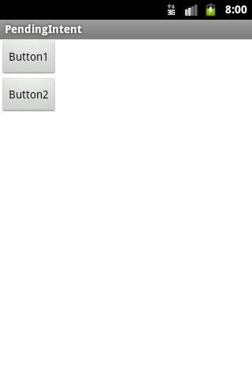

Жмем **Button1**, смотрим лог.

*intent1 = intent2: false  
pIntent1 = pIntent2: false*

Видим, что Intent-ы не равны (т.к. у них различается параметр action). А PendingIntent не равны потому, что их Intent не равны между собой.

Давайте теперь сравняем основные части Intent. Перепишем **onClick1**:

**public void** onClick1(View view) {  
    intent1 = createIntent("action", "extra 1");  
    pIntent1 = PendingIntent.getBroadcast(this, 0, intent1, 0);  
      
    intent2 = createIntent("action", "extra 2");  
    pIntent2 = PendingIntent.getBroadcast(this, 0, intent2, 0);  
      
    compare();  
  }

action будут равны, а Extra отличается. Сохраним, запустим. Жмем **Button1**:

*intent1 = intent2: true  
pIntent1 = pIntent2: true*

Теперь метод filterEquals говорит нам, что Intent равны. Напомню – это потому, что этот метод не учитывает данные в Extra. PendingIntent получились равны, потому что (по версии filterEquals) равны их Intent. Этот момент надо четко понять, т.к. он очень сильно влияет на создание новых PendingIntent.

Попробую расписать алгоритм, как я его понимаю. Когда приложение создает PendingIntent, система его хранит в себе. При этом, Intent создаваемого PendingIntent сравнивается с Intent уже существующих PendingIntent. Если есть PendingIntent с Intent равным Intent создаваемого PendingIntent, то создаваемый PendingIntent получит этот существующий Intent. А Intent, с которым мы его пытались создать будет отброшен.

Т.е. в нашем случае мы создали pIntent1 с intent1, система его хранит. Далее мы создаем pIntent2 с intent2. Система проверяет существующие PendingIntent, и видит, что есть pIntent1 с intent1, и этот intent1 равен intent2. И ваш созданный pIntent2, теперь содержит intent1. А intent2 выкинут. pIntent1 при этом, разумеется, также остается со своим intent1. Просто теперь один Intent будет использоваться двумя PendingIntent-ами.

Можно сказать, что дефолтное поведение дает нам полную копию существующего PendingIntent, вместо создаваемого, если их Intent-ы равны без учета extra-данных.

Давайте убедимся в этом. Перепишем **onClick1**:

**public void** onClick1(View view) {  
    intent1 = createIntent("action 1", "extra 1");  
    pIntent1 = PendingIntent.getBroadcast(this, 0, intent1, 0);  
  
    intent2 = createIntent("action 2", "extra 2");  
    pIntent2 = PendingIntent.getBroadcast(this, 0, intent2, 0);  
  
    compare();  
  
    sendNotif(1, pIntent1);  
    sendNotif(2, pIntent2);  
  }

Будем создавать разные Intent, использовать их в PendingIntent и отправлять уведомления.

Все сохраним и запустим. Жмем **Button1**. Появились два уведомления.

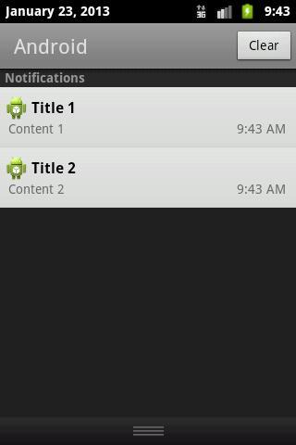

Жмем первое (Title 1), смотрим лог:

*onReceive  
action = action 1  
extra = extra 1*

Все верно. Что помещали в intent1, то и получили в результате срабатывания pIntent1.

Жмем второе (Title 2) уведомление:

*onReceive  
action = action 2  
extra = extra 2*

Также все верно. Что помещали в intent2, то и получили в результате срабатывания pIntent2.

Теперь сделаем action одинаковым

**public void** onClick1(View view) {  
    intent1 = createIntent("action", "extra 1");  
    pIntent1 = PendingIntent.getBroadcast(this, 0, intent1, 0);  
      
    intent2 = createIntent("action", "extra 2");  
    pIntent2 = PendingIntent.getBroadcast(this, 0, intent2, 0);  
      
    compare();  
      
    sendNotif(1, pIntent1);  
    sendNotif(2, pIntent2);  
  }

Сохраняем, запускаем. Жмем **Button1**. Жмем первое уведомление:

*onReceive  
action = action  
extra = extra 1*

Все верно.

Жмем второе уведомление и наблюдаем в логах ~~разрыв шаблона~~ такое:

*onReceive  
action = action  
extra = extra 1*

При втором уведомлении сработал pIntent2, в который мы помещали intent2 c другим extra. Но получили мы extra из intent1. Причины описаны выше. Система увидела, что intent1 равен intent2 (без учета данных в Extra) и созданному pIntent2 дала intent1.

Это дефолтное поведение системы, но, к счастью, мы можем на него повлиять. Для этого и нужны флаги и requestCode, которые передаются в метод создания PendingIntent.

**Флаги**

Определимся с формулировкой. Фраза «создаваемый PendingIntent похож на существующий» означает, что равны (без extra) Intent-ы двух этих PendingIntent.

**FLAG_CANCEL_CURRENT**

Если система видит, что создаваемый с таким флагом PendingIntent похож на существующий, то она отменит (удалит) существующий.

Перепишем onClick1:

**public void** onClick1(View view) {  
    intent1 = createIntent("action", "extra 1");  
    pIntent1 = PendingIntent.getBroadcast(this, 0, intent1, 0);  
      
    intent2 = createIntent("action", "extra 2");  
    pIntent2 = PendingIntent.getBroadcast(this, 0, intent2, PendingIntent.FLAG_CANCEL_CURRENT);  
      
    compare();  
      
    sendNotif(1, pIntent1);  
    sendNotif(2, pIntent2);  
  }

Сохраняем, запускаем, жмем **Button1**, жмем первое уведомление. В логах ничего. pIntent1 был отменен системой в момент создания pIntent2, т.к. они похожи, а pIntent2 содержал флаг FLAG_CANCEL_CURRENT. И т.к. первое уведомление было создано с использованием pIntent1, оно ничего и не сделало.

Жмем второе уведомление.

*onReceive  
action = action  
extra = extra 2*

pIntent2 отменил pIntent1, но сам остался и выполнился.

**FLAG_UPDATE_CURRENT**

Этот флаг включает поведение, обратное дефолтному. Если система видит, что создаваемый с таким флагом PendingIntent похож на существующий, то она возьмет extra-данные Intent создаваемого PendingIntent и запишет их вместо extra-данных Intent существующего PendingIntent. Проще говоря, существующий PendingIntent будет использовать Intent из создаваемого.

Перепишем onClick1:

**public void** onClick1(View view) {  
    intent1 = createIntent("action", "extra 1");  
    pIntent1 = PendingIntent.getBroadcast(this, 0, intent1, 0);  
      
    intent2 = createIntent("action", "extra 2");  
    pIntent2 = PendingIntent.getBroadcast(this, 0, intent2, PendingIntent.FLAG_UPDATE_CURRENT);  
      
    compare();  
      
    sendNotif(1, pIntent1);  
    sendNotif(2, pIntent2);  
  }

Сохраняем, запускаем, жмем **Button1**, жмем первое уведомление. В логах:

*onReceive  
action = action  
extra = extra 2*

Видим, что pIntent1 использовал intent2 вместо intent1. Жмем второе уведомление :

*onReceive  
action = action  
extra = extra 2*

Данные из intent2. Получилось, что в обоих PendingIntent использовался intent2.

**FLAG_ONE_SHOT**

PendingIntent с этим флагом сработает лишь один раз. Сначала сделаем пример без флага. Перепишем onClick1:

**public void** onClick1(View view) {  
    intent1 = createIntent("action", "extra 1");  
    pIntent1 = PendingIntent.getBroadcast(this, 0, intent1, 0);  
      
    sendNotif(1, pIntent1);  
    sendNotif(2, pIntent1);  
  }

Будем использовать один PendingIntent в обоих уведомлениях.

Сохраняем, запускаем, жмем **Button1**, жмем первое уведомление. В логах:

*onReceive  
action = action  
extra = extra 1*

жмем второе уведомление:

*onReceive  
action = action  
extra = extra 1*

Все логично. Оба уведомления использовали один pIntent1 с intent1.

Теперь используем флаг:

**public void** onClick1(View view) {  
    intent1 = createIntent("action", "extra 1");  
    pIntent1 = PendingIntent.getBroadcast(this, 0, intent1, PendingIntent.FLAG_ONE_SHOT);  
      
    sendNotif(1, pIntent1);  
    sendNotif(2, pIntent1);  
  }

Этот флаг отменит PendingIntent после первого применения.

Сохраняем, запускаем, жмем **Button1**, жмем первое уведомление. В логах:

*onReceive  
action = action  
extra = extra 1*

Все ок, pIntent1 сработал. Жмем второе уведомление – в логах ничего. pIntent1 не сработал. Система увидела FLAG_ONE_SHOT и отменила PendingIntent после первого вызова. Т.е. PendingIntent с таким флагом может быть использован только один раз.

**FLAG_NO_CREATE**

PendingIntent не будет создан, если среди существующих нет похожего.

Перепишем **onClick1** и **onClick2**

**public void** onClick1(View view) {  
    intent1 = createIntent("action", "extra 1");  
    pIntent1 = PendingIntent.getBroadcast(this, 0, intent1, 0);  
    Log.d(LOG_TAG, "pIntent1 created");  
  }  
    
  **public void** onClick2(View view){  
    intent2 = createIntent("action", "extra 2");  
    pIntent2 = PendingIntent.getBroadcast(this, 0, intent2, PendingIntent.FLAG_NO_CREATE);  
    **if** (pIntent2 == **null**) Log.d(LOG_TAG, "pIntent2 is null");   
      **else** Log.d(LOG_TAG, "pIntent2 created");    
  }

Сохраняем, запускаем. Жмем **Button2**, в логах:

*pIntent2 is null*

pIntent2 не создался, т.к. не было создано похожих PendingIntent. Дальнейшие нажатия будут возвращать тот же результат.

Теперь нажмем **Button1**, а затем **Button2**:

*pIntent1 created  
pIntent2 created*

После создания pIntent1, получилось создать и pIntent2 (т.к. похожий pIntent1 существовал). Зачем нужен такой флаг? Единственное, что мне приходит в голову – с его помощью можно проверить существование в системе определенного PendingIntent.  Если такой PendingIntent существует, то он вам и вернется (здесь действует дефолтное правило), а если не существует – то получим null.

**Как оно там внутри работает**

Наверняка назрели вопросы типа: где в системе хранятся эти PendingIntent, как долго они хранятся и когда отменяются (удаляются)?

К сожалению, не знаю. Самому было бы интересно узнать.

В последнем примере:

Если создать pIntent1, закрыть Activity, открыть Activity и создать pIntent2, то он создастся.   
Если создать pIntent1, убить процесс, открыть Activity и создать pIntent2, то он создастся.  
Если создать pIntent1, переустановить приложение, открыть Activity и создать pIntent2, то он не создастся.

Т.е. переустановка приложения точно скидывает все созданные в нем PendingIntent.

Если есть какие-нить мысли или ссылки на этот счет, пишите на форуме.

**Отмена**

Вы всегда можете вручную отменить любой PendingIntent методом [**cancel**](http://elsof.ru/go.php?url=http://developer.android.com/reference/android/app/PendingIntent.html#cancel()).

Перепишем методы:

**public void** onClick1(View view) {  
    intent1 = createIntent("action", "extra 1");  
    pIntent1 = PendingIntent.getBroadcast(this, 0, intent1, 0);  
    sendNotif(1, pIntent1);  
  }  
  
  **public void** onClick2(View view) {  
    pIntent1.cancel();  
    Log.d(LOG_TAG, "cancel pIntent1");  
  }

Все сохраним, запустим, жмем **Button1**. Появилось уведомление. Теперь жмем **Button2**. pIntent2 отменился. Но при этом, заметьте, уведомление спокойно продолжает себе висеть. Ему неважно, живой его PendingIntent или нет.

Нажимаем на уведомление и видим, что в логах ничего не происходит, т.к. PendingIntent был отменен.

**requestCode**

Что делать, если у нас есть Intent-ы, различающиеся только extra-данными, и нам все-таки нужно получить разные PendingIntent с ними? Можно использовать **requestCode**. При их использовании PendingIntent не будут считаться похожими, даже при равных Intent.

Перепишем **onClick1**:

**public void** onClick1(View view) {  
    intent1 = createIntent("action", "extra 1");  
    pIntent1 = PendingIntent.getBroadcast(this, 1, intent1, 0);  
      
    intent2 = createIntent("action", "extra 2");  
    pIntent2 = PendingIntent.getBroadcast(this, 2, intent2, 0);  
      
    compare();  
      
    sendNotif(1, pIntent1);  
    sendNotif(2, pIntent2);  
  }

Используем requestCode = 1 для pIntent1 и 2 для pInten2.

Сохраняем, запускаем, жмем Button1. В логах:

*intent1 = intent2: true  
pIntent1 = pIntent2: false*

Intent-ы равны, а PendingIntent-ы (благодаря requestCode) – нет.

Жмем первое уведомление

*onReceive  
action = action  
extra = extra 1*

Жмем второе уведомление

*onReceive  
action = action  
extra = extra 2*

Все сработало, как и ожидалось. Никто ни у кого Intent-ы не менял. Все остались при своих.

Есть еще вариант как сделать разные PendingIntent. Он подходит, если у вас в Intent не используется поле data. Туда можно поместить какие-то свои бессмысленные Uri, содержащие ID, которые просто будут разными, чтобы Intent-ы, а следовательно и PendingIntent-ы получились разными.

Либо можно, чтобы весь Intent преобразовывался в Uri и помещался в data. Делается это так:

**public void** onClick1(View view) {  
    intent1 = createIntent("action", "extra 1");  
    Uri data1 = Uri.parse(intent1.toUri(Intent.URI_INTENT_SCHEME));  
    intent1.setData(data1);  
    pIntent1 = PendingIntent.getBroadcast(this, 0, intent1, 0);  
      
    intent2 = createIntent("action", "extra 2");  
    Uri data2 = Uri.parse(intent2.toUri(Intent.URI_INTENT_SCHEME));  
    intent2.setData(data2);  
    pIntent2 = PendingIntent.getBroadcast(this, 0, intent2, 0);  
      
    compare();  
      
    sendNotif(1, pIntent1);  
    sendNotif(2, pIntent2);  
  }

Метод [**toUri**](http://elsof.ru/go.php?url=http://developer.android.com/reference/android/content/Intent.html#toUri(int)) преобразует Intent со всем его содержимым и всеми параметрами в строку. [**parse**](http://elsof.ru/go.php?url=http://developer.android.com/reference/android/net/Uri.html#parse(java.lang.String))преобразует строку в Uri. Теперь даже если основные параметры Intent-ов будут одинаковы, то разное содержимое extra-данных сделает полученные Uri разными. И Intent-ы будут отличаться по полю data.

**AlarmManager**

Разобрались с PendingIntent. Взглянем на AlarmManager. Как я уже написал, да и как понятно из названия объекта, он отвечает за то, чтобы срабатывать по расписанию. "Срабатывать" означает использовать ваш PendingIntent, который вы ему отправите.

Два основных метода: [**set**](http://elsof.ru/go.php?url=http://developer.android.com/reference/android/app/AlarmManager.html#set(int, long, android.app.PendingIntent)) и [**setRepeating**](http://elsof.ru/go.php?url=http://developer.android.com/reference/android/app/AlarmManager.html#setRepeating(int, long, long, android.app.PendingIntent)). Они позволяют запланировать, соответственно, разовое и повторяющееся событие.

Рассмотрим пример. Перепишем методы:

**public void** onClick1(View view) {  
    intent1 = createIntent("action 1", "extra 1");  
    pIntent1 = PendingIntent.getBroadcast(this, 0, intent1, 0);  
  
    intent2 = createIntent("action 2", "extra 2");  
    pIntent2 = PendingIntent.getBroadcast(this, 0, intent2, 0);  
  
    Log.d(LOG_TAG, "start");  
    am.set(AlarmManager.RTC, System.currentTimeMillis() + 4000, pIntent1);  
    am.setRepeating(AlarmManager.ELAPSED_REALTIME,  
        SystemClock.elapsedRealtime() + 3000, 5000, pIntent2);  
  }  
  
  **public void** onClick2(View view) {  
    am.cancel(pIntent2);  
  }

В **onClick1** создадим два разных PendingIntent. Первый отправим методом set. На вход метод требует тип «будильника», время срабатывания (в милисекундах) и PendingIntent.

Типы будильника бывают следующие: [**ELAPSED_REALTIME**](http://elsof.ru/go.php?url=http://developer.android.com/reference/android/app/AlarmManager.html#ELAPSED_REALTIME), [**ELAPSED_REALTIME_WAKEUP**](http://elsof.ru/go.php?url=http://developer.android.com/reference/android/app/AlarmManager.html#ELAPSED_REALTIME_WAKEUP), [**RTC**](http://elsof.ru/go.php?url=http://developer.android.com/reference/android/app/AlarmManager.html#RTC) и[**RTC_WAKEUP**](http://elsof.ru/go.php?url=http://developer.android.com/reference/android/app/AlarmManager.html#RTC_WAKEUP). В чем отличие между ними?

Те, название которых начинается с **RTC**, ориентируются на системное время. И время запуска таких будильников надо указывать относительно [**System.currentTimeMillis**](http://elsof.ru/go.php?url=http://developer.android.com/reference/java/lang/System.html#currentTimeMillis()). Т.е. это RTC и RTC_WAKEUP.

Те, название которых начинается с **ELAPSED_REALTIME**, ориентируются на время от начала загрузки оси (включения устройства). Время запуска таких будильников надо указывать относительно[**SystemClock.elapsedRealtime()**](http://elsof.ru/go.php?url=http://developer.android.com/reference/android/os/SystemClock.html#elapsedRealtime()). Т.е. это ELAPSED_REALTIME и ELAPSED_REALTIME_WAKEUP.

Те, в названии которых есть **WAKEUP**, при срабатывании будут выводить устройство из спячки. Т.е. это ELAPSED_REALTIME_WAKEUP и RTC_WAKEUP.

Тут надо не путать спячку с выключенным экраном. Экран может быть выключен, но устройство вовсю будет работать. А когда задач нет устройство уходит в спячку, вырубая процессор для экономии энергии. Если будильники с типом не WAKEUP должны сработать, а устройство в это время спит, то их запуск откладывается до пробуждения. А WAKEUP-будильники разбудят устройство.

Вернемся к методу set. Используем здесь тип RTC, а, значит, время запуска (второй параметр метода) указываем относительно системного времени.  Укажем текущее время + 4 секунды. Т.е. будильник сработает через 4 секунды после текущего времени создания. А когда он сработает, он выполнит pIntent1 (третий параметр метода).

Второй будильник ставим методом setRepeating. Он похож на set, только позволяет задать еще период повтора срабатывания. Для примера используем здесь тип ELAPSED_REALTIME. С таким типом время запуска мы должны указать, через сколько милисекунд после старта системы сработает будильник. Мы берем время уже прошедшее со старта (SystemClock.elapsedRealtime()), тем самым получая текущее время, и прибавляем к нему 3 секунды. Период повтора (третий параметр метода) сделаем равным 5 секунд. При срабатывании будет выполнен pIntent2.

Т.е. после того, как мы нажмем кнопку у нас установятся два будильника.

Первый – однократный, через 4 секунды от текущего времени, pIntent1.

Второй – повторяющийся каждые 5 сек., с первым запуском через 3 секунды от текущего времени.

В onClick2 мы будем выключать второй будильник, чтобы он у нас не работал вечно. Для этого выполняем метод cancel с указанием PendingIntent, который используется в будильнике.

Все сохраняем, запускаем приложение. Жмем Button1. В логах наблюдаем, как начали срабатывать будильники. Секунд через 20 жмем кнопку Button2, движуха в логах прекратилась. Смотрим логи:

07:55:22.380: start  
07:55:25.450: onReceive  
07:55:25.450: action = action 2  
07:55:25.459: extra = extra 2  
07:55:26.430: onReceive  
07:55:26.430: action = action 1  
07:55:26.430: extra = extra 1  
07:55:30.499: onReceive  
07:55:30.499: action = action 2  
07:55:30.499: extra = extra 2  
07:55:35.429: onReceive  
07:55:35.429: action = action 2  
07:55:35.429: extra = extra 2  
07:55:40.450: onReceive  
07:55:40.450: action = action 2  
07:55:40.450: extra = extra 2

Второй будильник сработал через 3 секунды после старта и далее срабатывал каждые 5 сек, пока мы не его не выключили методом **cancel**. А первый сработал один раз, через 4 секунды. Все, как и задумывалось.

Есть еще метод [**setInexactRepeating**](http://elsof.ru/go.php?url=http://developer.android.com/reference/android/app/AlarmManager.html#setInexactRepeating(int, long, long, android.app.PendingIntent)). Он аналогичен методу setRepeating, но периодичность его срабатывания не всегда точно такая, какую вы указали. Он может подстраивать запуск вашего будильника под будильники, которые будут выполнены примерно в то же время. Сделано это для экономии энергии, чтобы не будить два раза устройство, если оно спит. Судя по хелпу погрешность запуска может быть значительной, так что используйте аккуратнее.

Расскажу еще несколько полезных фактов из жизни будильников.

Если вы запланируете будильник с просроченным временем запуска – он выполнится сразу же.

После перезагрузки устройства все будильники стираются.

Если вы попытаетесь создать два разных будильника на основе одного или похожих PendingIntent, то сработает только второй, а первый будет удален при создании второго.

Пример:

**public void** onClick1(View view) {  
    intent1 = createIntent("action", "extra 1");  
    pIntent1 = PendingIntent.getBroadcast(this, 0, intent1, 0);  
      
    intent2 = createIntent("action", "extra 2");  
    pIntent2 = PendingIntent.getBroadcast(this, 0, intent2, 0);  
      
    Log.d("qwe", "start");  
    am.set(AlarmManager.RTC, System.currentTimeMillis() + 2000, pIntent1);  
    am.set(AlarmManager.RTC, System.currentTimeMillis() + 4000, pIntent2);  
  }

Создаем похожие PendingIntent и запланируем их в два разных будильника – через 2 и 4 секунды.

Сохраняем, запускаем. Жмем **Button1**. В логах видим:

*8:03:59.669: start*

*8:04:03.740: onReceive*

*8:04:03.740: action = action*

*8:04:03.750: extra = extra 1*

Видим, что пришел Intent из pIntent1, который мы использовали для первого будильника, но пришел он через 4 секунды. Что произошло? Выше мы уже рассмотрели, что произойдет при создании похожих PendingIntent - второй будет использовать Intent первого. Кроме того AlarmManager определил, что pIntent1 (используемый в первом будильнике) и pIntent2 (используемый во втором) похожи, и решил, что негоже иметь разные будильники, с одинаковыми PendingIntent. И оставил нам только последний созданный будильник, т.е. второй.

Как решить проблему одинаковости PendingIntent, мы уже рассмотрели выше. Повторяться не буду.

Тема вроде несложная для понимания, но достаточно сложная для объяснения. Все аспекты и варианты рассмотреть в одном уроке трудновато, поэтому если у вас остались какие-либо вопросы, то самым лучшим способом получить ответы на них будут тесты.

**Урок 120. Виджеты. Обработка нажатий**

В этом уроке:

- обрабатываем нажатия на виджет

Продолжаем тему виджетов. Виджет, который показывает информацию – это хорошо, это мы теперь умеем. Но кроме этого виджет еще умеет реагировать на нажатия.

Т.к. прямого доступа к view-компонентам виджета мы не имеем, то использовать, как обычно, обработчики нажатий не получится. Но RemoteViews, используемый нами для работы с view, позволяет настроить реакцию view на нажатие. Для этого он использует PendingIntent. Т.е. мы можем на нажатие на виджет повесить вызов Activity, Service или BroadcastReceiver. В этом уроке сделаем непростой, но достаточно содержательный пример, отражающий различные техники реагирования на нажатия.

Создадим виджет, состоящий из двух текстов и трех зон для нажатий.

Первый текст будет отображать время последнего обновления, а второй – кол-во нажатий на третью зону нажатия.

Первая зона будет по клику открывать конфигурационное Activity. Это пригодится в том случае, когда вы хотите дать пользователю возможность донастроить виджет после установки. Конфигурировать будем формат отображаемого в первой строке времени.

Вторая зона нажатия будет просто обновлять виджет, тем самым будет меняться время в первом тексте.

Каждое нажатие на третью зону будет увеличивать на единицу счетчик нажатий и обновлять виджет. Тем самым будет меняться второй текст, отображающий текущее значение счетчика.

Для простоты, конечно, можно было разбить этот пример на три отдельных виджета. Но я решил сделать все в одном, чтобы наглядно показать, что один виджет может совершать разные действия в ответ на нажатия на разные view.

Создадим проект без Activity:

**Project name**: P1201_ClickWidget  
**Build Target**: Android 2.3.3   
**Application name**: ClickWidget  
**Package name**: ru.startandroid.develop.p1201clickwidget

**strings.xml**:

<string name=*"config"*>Config</string>  
<string name=*"update"*>Update</string>  
<string name=*"count"*>Count</string>  
<string name=*"ok"*>Ok</string>

Layout-файл виджета **widget.xml**:

<?xml version=*"1.0"* encoding=*"utf-8"*?>  
<LinearLayout  
 xmlns:android=*"http://schemas.android.com/apk/res/android"*  
 android:layout_width=*"match_parent"*  
 android:layout_height=*"match_parent"*  
 android:orientation=*"vertical"*>  
<TextView  
 android:id=*"@+id/tvTime"*  
 android:layout_width=*"match_parent"*  
 android:layout_height=*"wrap_content"*  
 android:background=*"#fff"*  
 android:textColor=*"#000"*>  
</TextView>  
<TextView  
 android:id=*"@+id/tvCount"*  
 android:layout_width=*"match_parent"*  
 android:layout_height=*"wrap_content"*  
 android:background=*"#fff"*  
 android:textColor=*"#000"*>  
</TextView>  
<TextView  
 android:id=*"@+id/tvPressConfig"*  
 android:layout_width=*"match_parent"*  
 android:layout_height=*"0dp"*  
 android:layout_weight=*"1"*  
 android:background=*"#66ff0000"*  
 android:gravity=*"center"*  
 android:text=*"@string/config"*  
 android:textColor=*"#000"*>  
</TextView>  
<TextView  
 android:id=*"@+id/tvPressUpdate"*  
 android:layout_width=*"match_parent"*  
 android:layout_height=*"0dp"*  
 android:layout_weight=*"1"*  
 android:background=*"#6600ff00"*  
 android:gravity=*"center"*  
 android:text=*"@string/update"*  
 android:textColor=*"#000"*>  
</TextView>  
<TextView  
 android:id=*"@+id/tvPressCount"*  
 android:layout_width=*"match_parent"*  
 android:layout_height=*"0dp"*  
 android:layout_weight=*"1"*  
 android:background=*"#660000ff"*  
 android:gravity=*"center"*  
 android:text=*"@string/count"*  
 android:textColor=*"#000"*>  
</TextView>  
</LinearLayout>

Первые два TextView – это тексты, а последние три – зоны нажатия.

Layout-файл для конфигурационного экрана **config.xml**:

<?xml version=*"1.0"* encoding=*"utf-8"*?>  
<LinearLayout  
 xmlns:android=*"http://schemas.android.com/apk/res/android"*  
 android:layout_width=*"match_parent"*  
 android:layout_height=*"match_parent"*  
 android:orientation=*"vertical"*>  
<EditText  
 android:id=*"@+id/etFormat"*  
 android:layout_width=*"match_parent"*  
 android:layout_height=*"wrap_content"*  
 android:ems=*"10"*>  
</EditText>  
<Button  
 android:layout_width=*"wrap_content"*  
 android:layout_height=*"wrap_content"*  
 android:onClick=*"onClick"*  
 android:text=*"@string/ok"*>  
</Button>  
</LinearLayout>

Поле для ввода формата даты и кнопка подтверждения

Класс конфигурационного экрана **ConfigActivity.java**:

**package** ru.startandroid.develop.p1201clickwidget;  
  
**import** android.app.Activity;  
**import** android.appwidget.AppWidgetManager;  
**import** android.content.Intent;  
**import** android.content.SharedPreferences;  
**import** android.os.Bundle;  
**import** android.view.View;  
**import** android.widget.EditText;  
  
**public class** ConfigActivity **extends** Activity {  
  
  **public final static** String WIDGET_PREF = "widget_pref";  
  **public final static** String WIDGET_TIME_FORMAT = "widget_time_format_";  
  **public final static** String WIDGET_COUNT = "widget_count_";  
  
  **int** widgetID = AppWidgetManager.INVALID_APPWIDGET_ID;  
  Intent resultValue;  
  SharedPreferences sp;  
  EditText etFormat;  
  
  **protected void** onCreate(Bundle savedInstanceState) {  
    **super**.onCreate(savedInstanceState);  
  
    // извлекаем ID конфигурируемого виджета  
    Intent intent = getIntent();  
    Bundle extras = intent.getExtras();  
    **if** (extras != **null**) {  
      widgetID = extras.getInt(AppWidgetManager.EXTRA_APPWIDGET_ID,  
          AppWidgetManager.INVALID_APPWIDGET_ID);  
    }  
    // и проверяем его корректность  
    **if** (widgetID == AppWidgetManager.INVALID_APPWIDGET_ID) {  
      finish();  
    }  
  
    // формируем intent ответа  
    resultValue = **new** Intent();  
    resultValue.putExtra(AppWidgetManager.EXTRA_APPWIDGET_ID, widgetID);  
  
    // отрицательный ответ  
    setResult(RESULT_CANCELED, resultValue);  
  
    setContentView(R.layout.config);  
      
    sp = getSharedPreferences(WIDGET_PREF, MODE_PRIVATE);  
    etFormat = (EditText) findViewById(R.id.etFormat);  
    etFormat.setText(sp.getString(WIDGET_TIME_FORMAT + widgetID, "HH:mm:ss"));  
      
    **int** cnt = sp.getInt(ConfigActivity.WIDGET_COUNT + widgetID, -1);  
    **if** (cnt == -1) sp.edit().putInt(WIDGET_COUNT + widgetID, 0);  
  }  
    
  **public void** onClick(View v){  
    sp.edit().putString(WIDGET_TIME_FORMAT + widgetID, etFormat.getText().toString()).commit();  
    //MyWidget.updateWidget(this, AppWidgetManager.getInstance(this), widgetID);  
    setResult(RESULT_OK, resultValue);  
    finish();  
  }  
}

Тут ничего нового для нас нет.

В **onCreate**мы извлекаем и проверяем ID экземпляра виджета, для которого открылся конфигурационный экран. Далее формируем отрицательный ответ на случай нажатия кнопки Назад. Читаем формат времени и помещаем его в EditText. Читаем значение счетчика и, если это значения еще нет в Preferences, то пишем туда 0.

В **onClick**мы сохраняем в Preferences формат из EditText, обновляем виджет, формируем положительный ответ и выходим.

Код обновления виджета пока закоментен, т.к. у нас еще нет класса MyWidget. Сейчас создадим и можно будет раскоментить.

Класс виджета **MyWidget.java**:

**package** ru.startandroid.develop.p1201clickwidget;  
  
**import** java.sql.Date;  
**import** java.text.SimpleDateFormat;  
  
**import** android.app.PendingIntent;  
**import** android.appwidget.AppWidgetManager;  
**import** android.appwidget.AppWidgetProvider;  
**import** android.content.Context;  
**import** android.content.Intent;  
**import** android.content.SharedPreferences;  
**import** android.content.SharedPreferences.Editor;  
**import** android.os.Bundle;  
**import** android.widget.RemoteViews;  
  
**public class** MyWidget **extends** AppWidgetProvider {  
  
  **final static** String ACTION_CHANGE = "ru.startandroid.develop.p1201clickwidget.change_count";  
  
  **public void** onUpdate(Context context, AppWidgetManager appWidgetManager,  
      **int**[] appWidgetIds) {  
    **super**.onUpdate(context, appWidgetManager, appWidgetIds);  
    // обновляем все экземпляры  
    **for** (**int** i : appWidgetIds) {  
      updateWidget(context, appWidgetManager, i);  
    }  
  }  
  
  **public void** onDeleted(Context context, **int**[] appWidgetIds) {  
    **super**.onDeleted(context, appWidgetIds);  
    // Удаляем Preferences  
    Editor editor = context.getSharedPreferences(  
        ConfigActivity.WIDGET_PREF, Context.MODE_PRIVATE).edit();  
    **for** (**int** widgetID : appWidgetIds) {  
      editor.remove(ConfigActivity.WIDGET_TIME_FORMAT + widgetID);  
      editor.remove(ConfigActivity.WIDGET_COUNT + widgetID);  
    }  
    editor.commit();  
  }  
  
  **static void** updateWidget(Context ctx, AppWidgetManager appWidgetManager,  
      **int** widgetID) {  
    SharedPreferences sp = ctx.getSharedPreferences(  
        ConfigActivity.WIDGET_PREF, Context.MODE_PRIVATE);  
  
    // Читаем формат времени и определяем текущее время  
    String timeFormat = sp.getString(ConfigActivity.WIDGET_TIME_FORMAT  
        + widgetID, **null**);  
    **if** (timeFormat == **null**) **return**;  
    SimpleDateFormat sdf = **new** SimpleDateFormat(timeFormat);  
    String currentTime = sdf.format(**new** Date(System.currentTimeMillis()));  
  
    // Читаем счетчик  
    String count = String.valueOf(sp.getInt(ConfigActivity.WIDGET_COUNT  
        + widgetID, 0));  
  
    // Помещаем данные в текстовые поля  
    RemoteViews widgetView = **new** RemoteViews(ctx.getPackageName(),  
        R.layout.widget);  
    widgetView.setTextViewText(R.id.tvTime, currentTime);  
    widgetView.setTextViewText(R.id.tvCount, count);  
  
    // Конфигурационный экран (первая зона)  
    Intent configIntent = **new** Intent(ctx, ConfigActivity.**class**);  
    configIntent.setAction(AppWidgetManager.ACTION_APPWIDGET_CONFIGURE);  
    configIntent.putExtra(AppWidgetManager.EXTRA_APPWIDGET_ID, widgetID);  
    PendingIntent pIntent = PendingIntent.getActivity(ctx, widgetID,  
        configIntent, 0);  
    widgetView.setOnClickPendingIntent(R.id.tvPressConfig, pIntent);  
  
    // Обновление виджета (вторая зона)  
    Intent updateIntent = **new** Intent(ctx, MyWidget.**class**);  
    updateIntent.setAction(AppWidgetManager.ACTION_APPWIDGET_UPDATE);  
    updateIntent.putExtra(AppWidgetManager.EXTRA_APPWIDGET_IDS,  
        **new int**[] { widgetID });  
    pIntent = PendingIntent.getBroadcast(ctx, widgetID, updateIntent, 0);  
    widgetView.setOnClickPendingIntent(R.id.tvPressUpdate, pIntent);  
  
    // Счетчик нажатий (третья зона)  
    Intent countIntent = **new** Intent(ctx, MyWidget.**class**);  
    countIntent.setAction(ACTION_CHANGE);  
    countIntent.putExtra(AppWidgetManager.EXTRA_APPWIDGET_ID, widgetID);  
    pIntent = PendingIntent.getBroadcast(ctx, widgetID, countIntent, 0);  
    widgetView.setOnClickPendingIntent(R.id.tvPressCount, pIntent);  
  
    // Обновляем виджет  
    appWidgetManager.updateAppWidget(widgetID, widgetView);  
  }  
  
  **public void** onReceive(Context context, Intent intent) {  
    **super**.onReceive(context, intent);  
    // Проверяем, что это intent от нажатия на третью зону  
    **if** (intent.getAction().equalsIgnoreCase(ACTION_CHANGE)) {  
  
      // извлекаем ID экземпляра  
      **int** mAppWidgetId = AppWidgetManager.INVALID_APPWIDGET_ID;  
      Bundle extras = intent.getExtras();  
      **if** (extras != **null**) {  
        mAppWidgetId = extras.getInt(  
            AppWidgetManager.EXTRA_APPWIDGET_ID,  
            AppWidgetManager.INVALID_APPWIDGET_ID);  
  
      }  
      **if** (mAppWidgetId != AppWidgetManager.INVALID_APPWIDGET_ID) {  
        // Читаем значение счетчика, увеличиваем на 1 и записываем  
        SharedPreferences sp = context.getSharedPreferences(  
            ConfigActivity.WIDGET_PREF, Context.MODE_PRIVATE);  
        **int** cnt = sp.getInt(ConfigActivity.WIDGET_COUNT + mAppWidgetId,  0);  
        sp.edit().putInt(ConfigActivity.WIDGET_COUNT + mAppWidgetId,  
                ++cnt).commit();  
  
        // Обновляем виджет  
        updateWidget(context, AppWidgetManager.getInstance(context),  
            mAppWidgetId);  
      }  
    }  
  }  
  
}

А вот тут уже немного посложнее.

В **onUpdate**мы обновляем все требующие обновления экземпляры, в **onDelete**подчищаем Preferences после удаления экземпляров.

Метод **updateWidget**отвечает за обновления конкретного экземпляра виджета. Здесь мы настраиваем внешний вид и реакцию на нажатие.

Сначала мы читаем настройки формата времени (которые были сохранены в конфигурационном экране), берем текущее время и конвертируем в строку согласно формату. Также из настроек читаем значение счетчика. Создаем RemoteViews и помещаем время и счетчик в соответствующие TextView.

Далее идет настройка обработки нажатия. Механизм несложен. Сначала мы готовим Intent, который содержит в себе некие данные и знает куда он должен отправиться. Этот Intent мы упаковываем в PendingIntent. Далее конкретному view-компоненту мы методом[**setOnClickPendingIntent**](http://elsof.ru/go.php?url=http://developer.android.com/reference/android/widget/RemoteViews.html#setOnClickPendingIntent(int, android.app.PendingIntent)) сопоставляем PendingIntent. И когда будет совершено нажатие на этот view, система достанет Intent из PendingIntent и отправит его по назначению.

В нашем виджете есть три зоны для нажатия. Для каждой из них мы формируем отдельный Intent и PendingIntent.

Первая зона – по нажатию должно открываться конфигурационное Activity. Создаем Intent, который будет вызывать наше Activity, помещаем данные об ID (чтобы экран знал, какой экземпляр он настраивает), упаковываем в PendingIntent и сопоставляем view-компоненту первой зоны.

Вторая зона – по нажатию должен обновляться виджет, на котором было совершено нажатие. Создаем Intent, который будет вызывать наш класс виджета, добавляем ему action = ACTION_APPWIDGET_UPDATE,  помещаем данные об ID (чтобы обновился именно этот экземпляр), упаковываем в PendingIntent и сопоставляем view-компоненту второй зоны.

Третья зона – по нажатию должен увеличиваться на единицу счетчик нажатий. Создаем Intent, который будет вызывать наш класс виджета, добавляем ему наш собственный action = ACTION_CHANGE,  помещаем данные об ID (чтобы работать со счетчиком именно этого экземпляра), упаковываем в PendingIntent и сопоставляем view-компоненту третьей зоны.

Теперь при нажатии на первую зону будет вызван конфигурационный экран. По нажатию на вторую будет обновлен виджет. А вот нажатие на третью ни к чему не приведет, т.к. наш класс MyWidget знает, как работать с Intent с action вида ACTION_APPWIDGET_UPDATE, ACTION_APPWIDGET_DELETED и пр. А мы ему послали свой левый action.

Значит надо научить его понимать наш Intent. Вспоминаем, что MyWidget – это расширение AppWidgetProvider, а AppWidgetProvider – это расширение BroadcastReceiver. А значит, мы можем сами реализовать метод onReceive, в котором будем ловить наш action и выполнять нужные нам действия.

В методе **onReceive**мы обязательно выполняем метод onReceive родительского класса, иначе просто перестанут работать обновления и прочие стандартные события виджета. Далее мы проверяем, что intent содержит наш action, читаем и проверяем ID из него, читаем из настроек значение счетчика, увеличиваем на единицу, пишем обратно в настройки и обновляем экземпляр виджета. Он прочтет новое значение счетчика из настроек и отобразит его.

Вы обратили внимание, что при создании PendingIntent мы использовали ID экземпляров виджета в качестве requestCode? Поясняю, зачем это сделано. Допустим, мы создаем два экземпляра виджета. Первый создается и создает свои PendingIntent для обновления, счетчика и конфигурирования. Эти PendingIntent содержат action и extra-данные. Теперь создается второй экземпляр. Он также пытается создать свои PendingIntent с теми же action и другими extra-данными. Тут мы вспоминаем прошлый урок, а именно дефолтное поведение системы. Если создаваемый PendingIntent похож на существующий, то создаваемый станет копией уже существующего. Т.е. все PendingIntent второго экземпляра получат extra-данные из Intent первого. В extra-данных у нас лежит ID экземпляра. Значит второй экземпляр виджета будет обновлять время/счетчик и открывать конфигурационный экран первого экземпляра. Если интересно, можете поставить нули вместо ID при создании PendingIntent и убедиться, что так все и будет. Чтобы избежать этого, используем requestCode. Надеюсь, что этот момент понятен, т.к. для этого и была написана бОльшая часть прошлого урока )

Теперь не забудьте раскаментить код обновления виджета в классе **ConfigActivity**в методе onClick. Иначе ничего работать не будет.

Создадим файл метаданных **xml/widget_metadata.xml**:

<?xml version=*"1.0"* encoding=*"utf-8"*?>  
<appwidget-provider  
 xmlns:android=*"http://schemas.android.com/apk/res/android"*  
 android:configure=*"ru.startandroid.develop.p1201clickwidget.ConfigActivity"*  
 android:initialLayout=*"@layout/widget"*  
 android:minHeight=*"110dp"*  
 android:minWidth=*"40dp"*  
 android:updatePeriodMillis=*"0"*>  
</appwidget-provider>

Виджет будет вертикальным. Число 0 – в updatePeriodMillis говорит о том, что виджет не будет обновляться системой. Мы его сами обновлять будем.

Осталось прописать классы в **манифесте**. Должен получиться примерно такой фрагмент кода:

<receiver  
 android:name=*"MyWidget"*>  
<intent-filter>  
<action  
 android:name=*"android.appwidget.action.APPWIDGET_UPDATE"*>  
</action>  
</intent-filter>  
<meta-data  
 android:name=*"android.appwidget.provider"*  
 android:resource=*"@xml/widget_metadata"*>  
</meta-data>  
</receiver>  
<activity  
 android:name=*"ConfigActivity"*>  
<intent-filter>  
<action  
 android:name=*"android.appwidget.action.APPWIDGET_CONFIGURE"*>  
</action>  
</intent-filter>  
</activity>

Если для Receiver не указана иконка и текст, он возьмет их из приложения.

Т.е. наш виджет будет иметь стандартную системную иконку и имя приложения – ClickWidget.

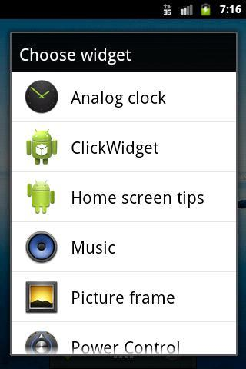

Все сохраняем и инсталлим приложение.

Для наглядности давайте создадим пару экземпляров виджета. Настройки в конфигурационном экране пока оставляйте дефолтными.

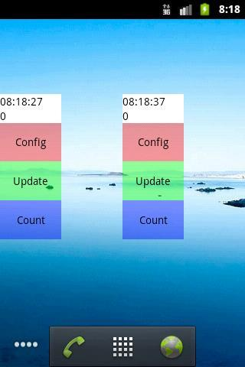

Виджеты отображают время, когда они были последний раз обновлены и счетчик нажатий.

Теперь понажимайте **Update**на обоих виджетах, время будет обновляться. А, нажимая **Count**, вы меняете значение счетчика, и виджет это отображает. Вместе со счетчиком, кстати, актуализируется и время, т.к. оно актуализируется при каждом обновлении виджета.

Нажав на **Config**, мы попадаем в конфигурационный экран. Здесь можно изменить формат отображаемого времени. Настроим так, чтобы первый экземпляр отображал только часы и минуты

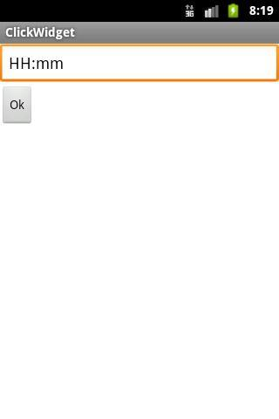

а второй – секунды

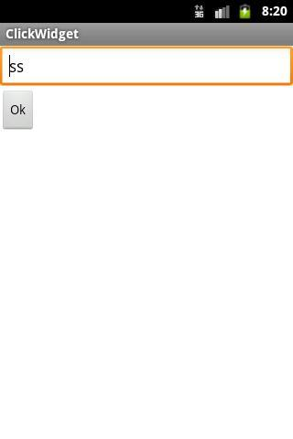

Получилось так

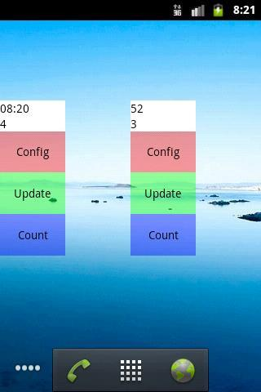

Предлагаю вам самостоятельно допилить виджет так, чтобы при нажатии на Count обновлялся только счетчик, а время не менялось. Также попробуйте добавить еще одну (четвертую) зону, по нажатию на которую открывался бы, например, [**www.google.com**](http://elsof.ru/go.php?url=http://www.google.com/) в браузере.

На всякий случай проговорю явно следующее. В нашем примере мы при нажатиях вызывали через Intent свои же классы. Но, думаю, всем понятно, что можно вызывать все, что позволит Intent, никаких ограничений нет.

**Урок 121. Виджеты. Список**

В этом уроке:

- создаем виджет со списком

В третьей версии Андроид у виджетов появилась возможность работать с наборами данных типа списка или грида. Рассмотрим эту технологию на примере списка.  В качестве view-компонента используется обычный ListView. Для межпроцессной работы с ним используется, как обычно в виджетах, RemoteViews. Но для заполнения нам придется создать два класса в дополнение к стандартному классу провайдера.

Первый – этот класс будет наполнять наш список значениями. Класс является реализацией интерфейса[**RemoteViewsService.RemoteViewsFactory**](http://elsof.ru/go.php?url=http://developer.android.com/reference/android/widget/RemoteViewsService.RemoteViewsFactory.html), и его методы очень схожи с методами стандартного адаптера. Его обычно везде называют factory. Я же в этом уроке буду называть его просто адаптером.

Второй – класс сервиса, наследующий [**RemoteViewsService**](http://elsof.ru/go.php?url=http://developer.android.com/reference/android/widget/RemoteViewsService.html). В нем мы реализуем только один метод, который будет создавать и возвращать экземпляр (первого) класса, который будет заполнять список.

При создании и работе со списком в виджете необходимо понимать, как реализованы два момента: заполнение данными и реакция на нажатия.

Опишу вкратце схему заполнения данными. При подготовке виджета в классе провайдера мы для списка присваиваем Intent, который содержит данные для вызова нашего второго класса-сервиса. Когда система хочет обновить данные в списке (в виджете) она достает этот интент, биндится к указанному сервису и берет у него адаптер. И этот адаптер уже используется для наполнения и формирования пунктов списка.

Теперь о реализации нажатий на пункты списка. В обычном виджете использовались PendingIntent. Здесь чуть по-другому. Для каждого пункта в списке НЕ создается свой отдельный PendingIntent. Вместо этого списку дается общий, шаблонный PendingIntent. А для каждого пункта списка мы указываем отдельный Intent с extra-данными. Далее, при создании, каждому пункту списка система присваивает обработчик нажатия, который при срабатывании берет этот общий PendingIntent, добавляет к нему данные из персонального Intent, и отправляет по назначению сформированный таким образом PendingIntent. Т.е. в итоге по клику все равно срабатывает PendingIntent.

Сделаем пример и рассмотрим на практике все эти теоретические выкладки.

Создадим проект без Activity:

**Project name**: P1211_ListWidget  
**Build Target**: Android 4.1   
**Application name**: ListWidget  
**Package name**: ru.startandroid.develop.p1211listwidget

Создаем layout-виджета - **widget.xml**:

<?xml version=*"1.0"* encoding=*"utf-8"*?>  
<RelativeLayout  
 xmlns:android=*"http://schemas.android.com/apk/res/android"*  
 android:layout_width=*"match_parent"*  
 android:layout_height=*"match_parent"*  
 android:background=*"#9999"*  
 android:padding=*"5dp"*>  
<TextView  
 android:id=*"@+id/tvUpdate"*  
 android:layout_width=*"match_parent"*  
 android:layout_height=*"wrap_content"*  
 android:layout_alignParentTop=*"true"*  
 android:background=*"#3300ff00"*  
 android:gravity=*"center"*  
 android:textAppearance=*"?android:attr/textAppearanceLarge"*>  
</TextView>  
<ListView  
 android:id=*"@+id/lvList"*  
 android:layout_width=*"match_parent"*  
 android:layout_height=*"match_parent"*  
 android:layout_below=*"@id/tvUpdate"*>  
</ListView>  
</RelativeLayout>

Текст будет использован для отображения время обновления. Он же собственно и будет кнопкой обновления. В списке будем показывать данные.

Теперь layout строки списка – **item.xml**:

<?xml version=*"1.0"* encoding=*"utf-8"*?>  
<RelativeLayout  
 xmlns:android=*"http://schemas.android.com/apk/res/android"*  
 android:layout_width=*"match_parent"*  
 android:layout_height=*"match_parent"*>  
<TextView  
 android:id=*"@+id/tvItemText"*  
 android:layout_width=*"match_parent"*  
 android:layout_height=*"wrap_content"*  
 android:textAppearance=*"?android:attr/textAppearanceMedium"*>  
</TextView>  
</RelativeLayout>

В каждом пункте списка у нас будет только текст.

Создаем класс-адаптер - **MyFactory.java**:

**package** ru.startandroid.develop.p1211listwidget;  
  
**import** java.sql.Date;  
**import** java.text.SimpleDateFormat;  
**import** java.util.ArrayList;  
  
**import** android.appwidget.AppWidgetManager;  
**import** android.content.Context;  
**import** android.content.Intent;  
**import** android.widget.RemoteViews;  
**import** android.widget.RemoteViewsService.RemoteViewsFactory;  
  
**public class** MyFactory **implements** RemoteViewsFactory {  
  
  ArrayList<String> data;  
  Context context;  
  SimpleDateFormat sdf;  
  **int** widgetID;  
  
  MyFactory(Context ctx, Intent intent) {  
    context = ctx;  
    sdf = **new** SimpleDateFormat("HH:mm:ss");  
    widgetID = intent.getIntExtra(AppWidgetManager.EXTRA_APPWIDGET_ID,  
        AppWidgetManager.INVALID_APPWIDGET_ID);  
  }  
  
  @Override  
  **public void** onCreate() {  
    data = **new** ArrayList<String>();  
  }  
  
  @Override  
  **public int** getCount() {  
    **return** data.size();  
  }  
  
  @Override  
  **public long** getItemId(**int** position) {  
    **return** position;  
  }  
  
  @Override  
  **public** RemoteViews getLoadingView() {  
    **return null**;  
  }  
  
  @Override  
  **public** RemoteViews getViewAt(**int** position) {  
    RemoteViews rView = **new** RemoteViews(context.getPackageName(),  
        R.layout.item);  
    rView.setTextViewText(R.id.tvItemText, data.get(position));  
    **return** rView;  
  }  
  
  @Override  
  **public int** getViewTypeCount() {  
    **return** 1;  
  }  
  
  @Override  
  **public boolean** hasStableIds() {  
    **return true**;  
  }  
  
  @Override  
  **public void** onDataSetChanged() {  
    data.clear();  
    data.add(sdf.format(**new** Date(System.currentTimeMillis())));  
    data.add(String.valueOf(hashCode()));  
    data.add(String.valueOf(widgetID));  
    **for** (**int** i = 3; i < 15; i++) {  
      data.add("Item " + i);  
    }  
  }  
  
  @Override  
  **public void** onDestroy() {  
  
  }  
  
}

Методы очень похожи на методы обычного адаптера. Обсудим некоторые.

**MyFactory** – конструктор. Здесь никаких требований. Я, например, использую конструктор с двумя параметрами – Context и Intent. Этот Intent будет передавать нам сервис при создании адаптера. В нем я передаю адаптеру ID виджета.

[**onCreate**](http://elsof.ru/go.php?url=http://developer.android.com/reference/android/widget/RemoteViewsService.RemoteViewsFactory.html#onCreate()) – создание адаптера.

[**getLoadingView**](http://elsof.ru/go.php?url=http://developer.android.com/reference/android/widget/RemoteViewsService.RemoteViewsFactory.html#getLoadingView()) – здесь вам предлагается возвращать View, которое система будет показывать вместо пунктов списка, пока они создаются. Если ничего здесь не создавать, то система использует некое дефолтное View.

[**getViewAt**](http://elsof.ru/go.php?url=http://developer.android.com/reference/android/widget/RemoteViewsService.RemoteViewsFactory.html#getViewAt(int)) – создание пунктов списка. Здесь идет стандартное использование RemoteViews

[**onDataSetChanged**](http://elsof.ru/go.php?url=http://developer.android.com/reference/android/widget/RemoteViewsService.RemoteViewsFactory.html#onDataSetChanged()) – вызывается, когда поступил запрос на обновление данных в списке. Т.е. в этом методе мы подготавливаем данные для списка. Метод заточен под выполнение тяжелого долгого кода. В трех первых пунктах списка мы выводим текущее время, хэш-код адаптера и ID-виджета. Позже станет понятно, зачем.

[**onDestroy**](http://elsof.ru/go.php?url=http://developer.android.com/reference/android/widget/RemoteViewsService.RemoteViewsFactory.html#onDestroy()) – вызывается при удалении последнего списка, который использовал адаптер (один адаптер может использоваться несколькими списками).

Создаем сервис – **MyService.java**:

**package** ru.startandroid.develop.p1211listwidget;  
  
**import** android.content.Intent;  
**import** android.widget.RemoteViewsService;  
  
**public class** MyService **extends** RemoteViewsService {  
  
  @Override  
  **public** RemoteViewsFactory onGetViewFactory(Intent intent) {  
    **return new** MyFactory(getApplicationContext(), intent);  
  }  
  
}

В нем мы просто реализуем метод [**onGetViewFactory**](http://elsof.ru/go.php?url=http://developer.android.com/reference/android/widget/RemoteViewsService.html#onGetViewFactory(android.content.Intent)), который создает адаптер, передает ему Context и Intent, и возвращает этот созданный адаптер системе.

Класс провайдер – **MyProvider.java**:

**package** ru.startandroid.develop.p1211listwidget;  
  
**import** java.sql.Date;  
**import** java.text.SimpleDateFormat;  
  
**import** android.app.PendingIntent;  
**import** android.appwidget.AppWidgetManager;  
**import** android.appwidget.AppWidgetProvider;  
**import** android.content.Context;  
**import** android.content.Intent;  
**import** android.widget.RemoteViews;  
  
**public class** MyProvider **extends** AppWidgetProvider {  
  
  SimpleDateFormat sdf = **new** SimpleDateFormat("HH:mm:ss");  
  
  @Override  
  **public void** onUpdate(Context context, AppWidgetManager appWidgetManager,  
      **int**[] appWidgetIds) {  
    **super**.onUpdate(context, appWidgetManager, appWidgetIds);  
    **for** (**int** i : appWidgetIds) {  
      updateWidget(context, appWidgetManager, i);  
    }  
  }  
  
  **void** updateWidget(Context context, AppWidgetManager appWidgetManager,  
      **int** appWidgetId) {  
    RemoteViews rv = **new** RemoteViews(context.getPackageName(),  
        R.layout.widget);  
  
    setUpdateTV(rv, context, appWidgetId);  
  
    setList(rv, context, appWidgetId);  
  
    setListClick(rv, context, appWidgetId);  
  
    appWidgetManager.updateAppWidget(appWidgetId, rv);  
  }  
  
  **void** setUpdateTV(RemoteViews rv, Context context, **int** appWidgetId) {  
    rv.setTextViewText(R.id.tvUpdate,  
        sdf.format(**new** Date(System.currentTimeMillis())));  
    Intent updIntent = **new** Intent(context, MyProvider.**class**);  
    updIntent.setAction(AppWidgetManager.ACTION_APPWIDGET_UPDATE);  
    updIntent.putExtra(AppWidgetManager.EXTRA_APPWIDGET_IDS,  
        **new int**[] { appWidgetId });  
    PendingIntent updPIntent = PendingIntent.getBroadcast(context,  
        appWidgetId, updIntent, 0);  
    rv.setOnClickPendingIntent(R.id.tvUpdate, updPIntent);  
  }  
  
  **void** setList(RemoteViews rv, Context context, **int** appWidgetId) {  
    Intent adapter = **new** Intent(context, MyService.**class**);  
    adapter.putExtra(AppWidgetManager.EXTRA_APPWIDGET_ID, appWidgetId);  
    rv.setRemoteAdapter(R.id.lvList, adapter);  
  }  
  
  **void** setListClick(RemoteViews rv, Context context, **int** appWidgetId) {  
  
  }  
  
}

**onUpdate** вызывается, когда поступает запрос на обновление виджетов. В нем мы перебираем ID, и для каждого вызываем метод updateWidget.

**updateWidget** – здесь вызываем три метода для формирования виджета и затем метод updateAppWidget, чтобы применить все изменения к виджету.

**setUpdateTV** – в этом  методе работаем с TextView (который над списком). Ставим ему время в качестве текста и вешаем обновление виджета по нажатию.

**setList** – с помощью метода [**setRemoteAdapter**](http://elsof.ru/go.php?url=http://developer.android.com/reference/android/widget/RemoteViews.html#setRemoteAdapter(int, android.content.Intent)) указываем списку, что для получения адаптера ему надо будет обратиться к нашему сервису MyService.

Также обратите внимание, что в Intent мы помещаем ID виджета. Зачем? Этот Intent будет передан в метод сервиса onGetViewFactory. Этот метод мы реализовывали, в нем мы создаем адаптер и передаем ему тот же Intent. А уже в адаптере достаем этот ID и используем (третья строка в списке). Т.е. этот Intent пройдет через сервис и попадет в адаптер, поэтому если хотите что-то передать адаптеру, используйте этот Intent.

Но, повторюсь, это вовсе необязательно. Вы можете создать конструктор адаптера и без Intent-а на вход. Просто мне надо было как-то передать адаптеру ID виджета, поэтому я использую Intent.

**setListClick** – пока пустой. Чуть позже будем кодить в нем обработку нажатий на пункты списка.

Файл метаданных виджета - res/xml/**widget_metadata.xml**:

<?xml version=*"1.0"* encoding=*"utf-8"*?>  
<appwidget-provider  
 xmlns:android=*"http://schemas.android.com/apk/res/android"*  
 android:initialLayout=*"@layout/widget"*  
 android:minHeight=*"180dp"*  
 android:minWidth=*"110dp"*  
 android:updatePeriodMillis=*"1800000"*>  
</appwidget-provider>

Фрагмент манифеста, описывающий сервис и бродкаст:

<service  
 android:name=*"MyService"*  
 android:permission=*"android.permission.BIND_REMOTEVIEWS"*>  
</service>  
<receiver  
 android:name=*"MyProvider"*>  
<intent-filter>  
<action  
 android:name=*"android.appwidget.action.APPWIDGET_UPDATE"*>  
</action>  
</intent-filter>  
<meta-data  
 android:name=*"android.appwidget.provider"*  
 android:resource=*"@xml/widget_metadata"*>  
</meta-data>  
</receiver>

Для сервиса, необходимо установить разрешение [**BIND_REMOTEVIEWS**](http://elsof.ru/go.php?url=http://developer.android.com/reference/android/Manifest.permission.html#BIND_REMOTEVIEWS). Это мы не наделяем сервис полномочиями, а наоборот, указываем, что этими полномочиями должен быть наделен тот, кто будет этот сервис вызывать. Система имеет такие полномочия, поэтому сможет использовать сервис для заполнения списка в адаптере.

Непростая это штука – виджеты, правда? Столько телодвижений из-за простого списка :)

Все сохраняем, инсталлим виджет. Добавим на экран. В списке он будет называться ListWidget.

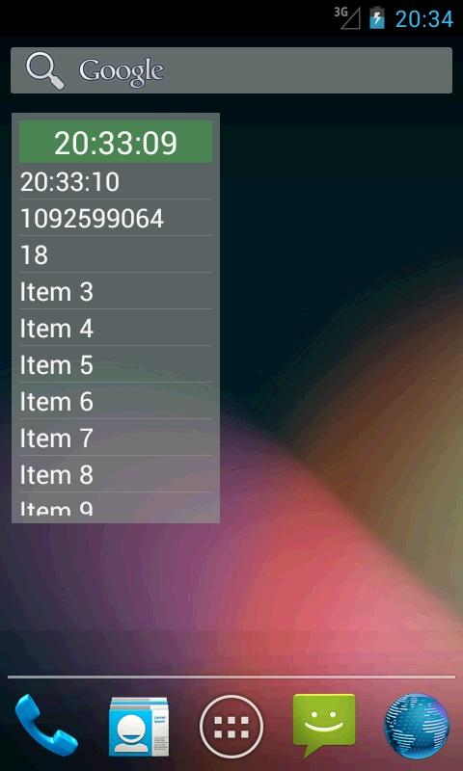

Видим время обновления виджета, время формирования данных в списке, хэш-код адаптера, ID виджета.

Жмем зеленую зону для обновления.

Время обновления виджета поменялось, а вот список не обновился, время формирования данных осталось прежним.

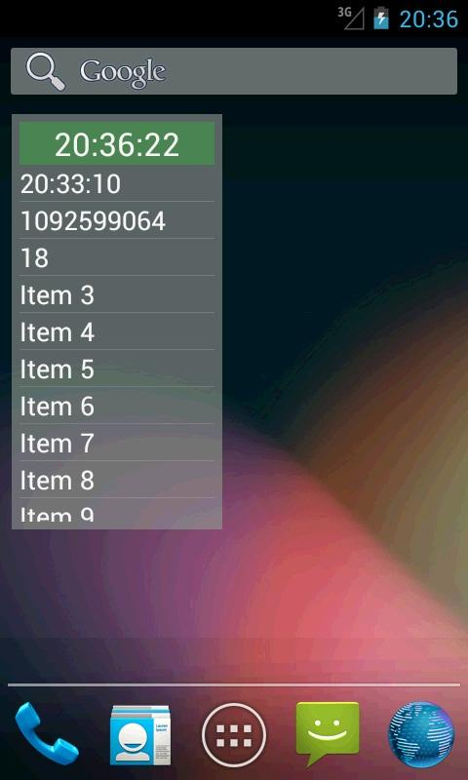

Чтобы обновить данные в списке виджета, необходимо явно вызвать метод[**notifyAppWidgetViewDataChanged**](http://elsof.ru/go.php?url=http://developer.android.com/reference/android/appwidget/AppWidgetManager.html#notifyAppWidgetViewDataChanged(int, int)) и передать ему ID виджета и ID списка.

Давайте сделаем это. Перепишем **updateWidget** в **MyProvider.java**:

**void** updateWidget(Context context, AppWidgetManager appWidgetManager,  
      **int** appWidgetId) {  
    RemoteViews rv = **new** RemoteViews(context.getPackageName(),  
        R.layout.widget);  
  
    setUpdateTV(rv, context, appWidgetId);  
  
    setList(rv, context, appWidgetId);  
  
    setListClick(rv, context, appWidgetId);  
  
    appWidgetManager.updateAppWidget(appWidgetId, rv);  
**appWidgetManager.notifyAppWidgetViewDataChanged(appWidgetId,  
        R.id.lvList);**  
  }

Добавили вызов обновления данных списка.

Сохраняем, инсталлим. Теперь нажатие на зеленую зону будет обновлять и список.

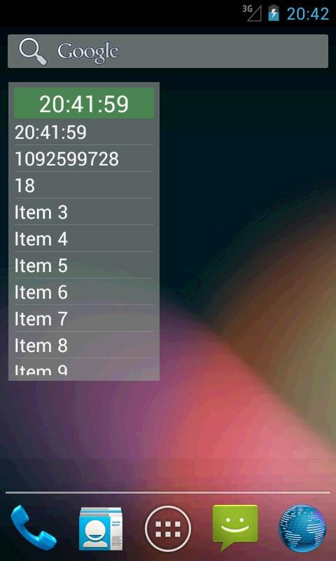

Теперь давайте добавим второй виджет. У них внезапно совпадают ID виджета и хэш-коды адаптеров.

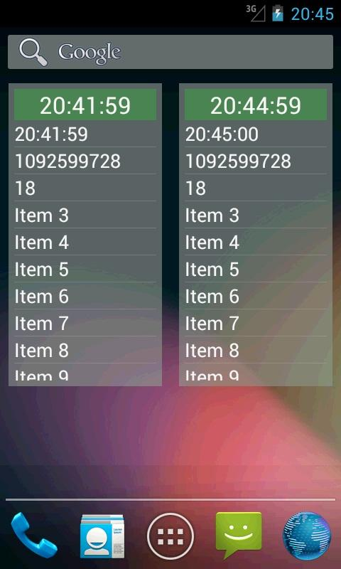

Вывод: они используют один адаптер. Почему так?

Когда система создает список в виджете, она использует Intent, который мы передавали в метод setRemoteAdapter. В этом Intent мы указали, что надо использовать сервис MyService. Система биндится к MyService и передает ему этот Intent. Сервис проверяет, не был ли уже создан адаптер для такого Intent. Если был – то он и возвращается системе. Если по такому Intent еще не создавался адаптер, то он создается (используется метод onGetViewFactory, который мы реализовали) и возвращается системе. Т.е. некая система кэширования адаптеров по Intent.

Теперь наложим эту логику на нашу ситуацию. Мы создали первый виджет. В метод setRemoteAdapter передавали Intent с указанием класса нашего сервиса и  с ID виджета в extra-данных. Сервис создал адаптер, отдал его списку первого виджета и связал эту пару – Intent и адаптер. Далее мы создаем второй виджет. Для его списка, мы использовали такой же Intent. Отличие только в extra-данных – ID виджета. Но сервис сверяет Intent-ы только по основным данным, без extra. Поэтому для него два этих Intent от разных виджетов получились одинаковы. И когда список второго виджета дал Intent и попросил выделить ему адаптер, сервис взял Intent, увидел, что по подобному Intent уже был выдан адаптер и его и использовал вместо того, чтобы новый городить. Т.е. список второго виджета получил тот же адаптер, что и список первого виджета.

Поэтому список второго виджета и показывает те же данные адаптера (ID виджета и хэш-код), что и список первого. Как это пофиксить? Сделать Intent-ы разными. Для этого будем добавлять к ним **data**, в который поместим все данные Intent. В этом случае у нас в data попадут extra-данные и Intent-ы будут разными.

Перепишем метод **setList** в **MyProvider.java**:

**void** setList(RemoteViews rv, Context context, **int** appWidgetId) {  
    Intent adapter = **new** Intent(context, MyService.**class**);  
    adapter.putExtra(AppWidgetManager.EXTRA_APPWIDGET_ID, appWidgetId);  
**Uri data = Uri.parse(adapter.toUri(Intent.URI_INTENT_SCHEME));  
    adapter.setData(data);**  
    rv.setRemoteAdapter(R.id.lvList, adapter);  
  }

Теперь все ок. Для разных виджетов получатся разные Intent и списки получат разные адаптеры.

Для чистоты эксперимента удалите пару ранее созданных виджетов с экрана.

Все сохраняем, инсталлим. Размещаем пару виджетов

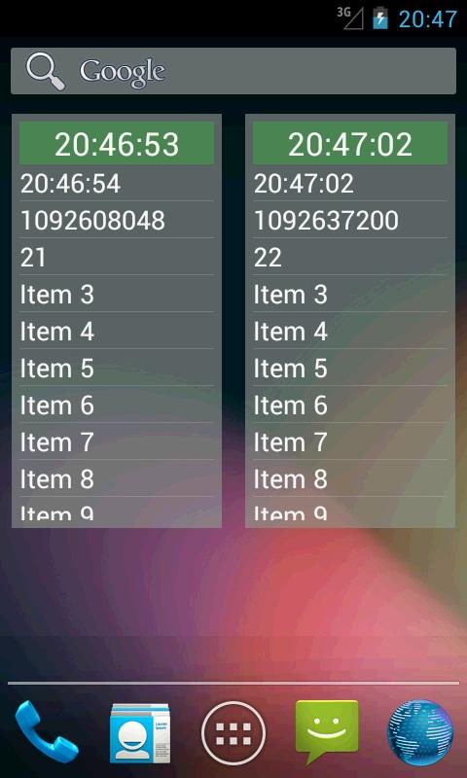

Все ок, видим, что теперь списки используют разные адаптеры.

Осталось разобраться с реагированием на нажатия пунктов списка.

Добавим пару констант в класс **MyProvider.java**:

**final** String ACTION_ON_CLICK = "ru.startandroid.develop.p1211listwidget.itemonclick";  
  **final static** String ITEM_POSITION = "item_position";

Заполним метод **setListClick** в **MyProvider.java**:

**void** setListClick(RemoteViews rv, Context context, **int** appWidgetId) {  
    Intent listClickIntent = **new** Intent(context, MyProvider.**class**);  
    listClickIntent.setAction(ACTION_ON_CLICK);  
    PendingIntent listClickPIntent = PendingIntent.getBroadcast(context, 0,  
        listClickIntent, 0);  
    rv.setPendingIntentTemplate(R.id.lvList, listClickPIntent);  
  }

Здесь используется обычный алгоритм послания бродкаста. Мы с помощью метода[**setPendingIntentTemplate**](http://elsof.ru/go.php?url=http://developer.android.com/reference/android/widget/RemoteViews.html#setPendingIntentTemplate(int, android.app.PendingIntent)) устанавливаем шаблонный PendingIntent, который затем будет использоваться всеми пунктами списка. В нем мы указываем, что необходимо будет вызвать наш класс провайдера (он же BroadcastReceiver) с action = ACTION_ON_CLICK.

Теперь нам надо сделать обработку этого action. Добавим метод **onReceive** в **MyProvider.java**:

  @Override  
  **public void** onReceive(Context context, Intent intent) {  
    **super**.onReceive(context, intent);  
    **if** (intent.getAction().equalsIgnoreCase(ACTION_ON_CLICK)) {  
      **int** itemPos = intent.getIntExtra(ITEM_POSITION, -1);  
      **if** (itemPos != -1) {  
        Toast.makeText(context, "Clicked on item " + itemPos,  
            Toast.LENGTH_SHORT).show();  
      }  
    }  
  }

Вызываем метод родителя, чтобы не нарушать работу провайдера. Далее проверяем, что action тот, что нам нужен - ACTION_ON_CLICK, вытаскиваем позицию нажатого пункта в списке и выводим сообщение на экран.

Осталось допилить адаптер. Перепишем **getViewAt** в **MyFactory.java**:

  @Override  
  **public** RemoteViews getViewAt(**int** position) {  
    RemoteViews rView = **new** RemoteViews(context.getPackageName(),  
        R.layout.item);  
    rView.setTextViewText(R.id.tvItemText, data.get(position));  
**Intent clickIntent = new Intent();  
    clickIntent.putExtra(MyProvider.ITEM_POSITION, position);  
    rView.setOnClickFillInIntent(R.id.tvItemText, clickIntent);**  
    **return** rView;  
  }

Для каждого пункта списка мы создаем Intent, помещаем в него позицию пункта и вызываем[**setOnClickFillInIntent**](http://elsof.ru/go.php?url=http://developer.android.com/reference/android/widget/RemoteViews.html#setOnClickFillInIntent(int, android.content.Intent)). Этот метод получает на вход ID View и Intent. Что он с ними делает?

Для View с полученным на вход ID он создает обработчик нажатия, который будет дергать PendingIntent, который получается следующим образом. Берется шаблонный PendingIntent, который был привязан к списку методом setPendingIntentTemplate (в классе провайдера) и к нему добавляется данные полученного на вход Intent-а. Т.е. получится PendingIntent, Intent которого будет содержать action = ACTION_ON_CLICK (это мы сделали еще в провайдере) и данные по позиции пункта списка. При нажатии на пункт списка, этот Intent попадет в onReceive нашего MyProvider и будет обработан, как я уже чуть ранее описывал.

Все сохраняем, инсталлим. Проверяем – нажимаем на какой либо пункт:

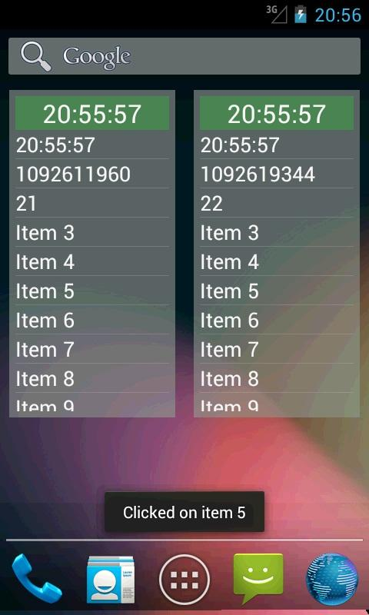

Сообщение отображается.

Подытожим про LifeCycle-методы. Метод onCreate для адаптера вызывается, когда он создается для первого своего списка. А метод onDestory вызывается, когда удаляется последний список, использующий этот адаптер.

Мы использовали метод setRemoteAdapter. который на вход берет ID View и Intent, этот метод появился только в API 14. А изначально в API 11 была такая реализация - [**setRemoteAdapter (int appWidgetId, int viewId, Intent intent)**](http://elsof.ru/go.php?url=http://developer.android.com/reference/android/widget/RemoteViews.html#setRemoteAdapter(int, int, android.content.Intent)). Он на вход требовал еще ID виджета. Используйте этот вариант метода, если ваш виджет должен будет работать в Android 3.

У обычного ListView есть возможность установить View, которое будет отображаться если данных в списке нет - метод setEmptyView. RemoteViews также предоставляет вам такую возможность - [**setEmptyView**](http://elsof.ru/go.php?url=http://developer.android.com/reference/android/widget/RemoteViews.html#setEmptyView(int, int)). На вход передаете ID списка и ID пустого View.

**Урок 122. Виджеты. Превью, изменение размера, экран блокировки, ручное обновление**

В этом уроке:

- рассмотрим прочие возможности виджета: превью, изменение размера, экран блокировки, ручное обновление

В прошлых уроках мы рассмотрели все основные моменты, касающиеся виджетов. Осталось поговорить о нескольких небольших, но полезных возможностях.

Не буду создавать отдельный проект под это, покажу только фрагменты кода и скрины. Знаний, полученных в предыдущих уроках, должно хватит, чтобы понять, о чем идет речь.

**Превью**

**(API Level 11)**

Когда вы хотите добавить виджет, вы открываете экран выбора и видите там список виджетов с названиями и картинками. По умолчанию, вместо картинки идет иконка приложения. А можно поставить туда свое изображение.

Я сделаю простой виджет, показывающий время при обновлении

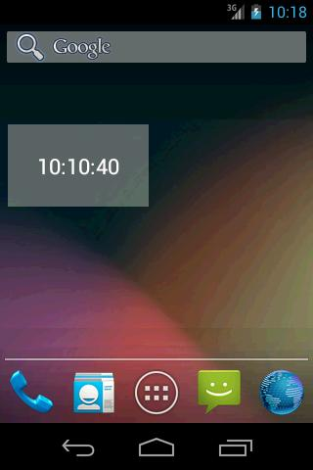

Мой виджет называется WidgetFeatures и в списке виджетов он выглядит так:

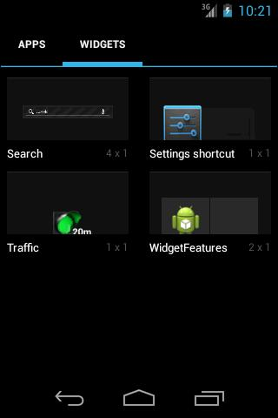

В качестве превью-изображения сейчас используется иконка приложения и это не очень информативно.

Поставим свою картинку. Я сделаю скрин Home-экрана с моим виджетом, затем обрежу картинку до такого состояния

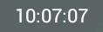

закину в папку res/drawable и пропишу ее в файле метаданных виджета

android:previewImage=*"@drawable/screen"*

Теперь виджет в списке будет выглядеть так:

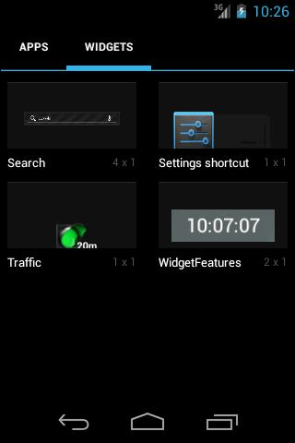

И пользователь имеет примерное представление, как будет выглядеть виджет после установки.

**Изменение размера**

**(API Level 12)**

Вы можете предоставить пользователю возможность менять размеры виджета.

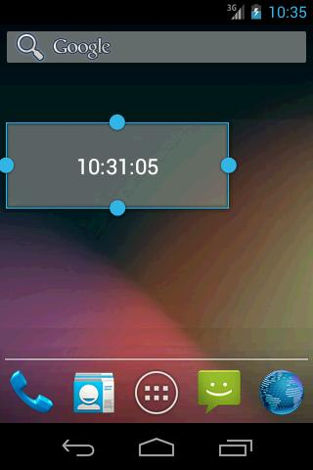

Для этого необходимо прописать в метаданных:

android:resizeMode=*"horizontal|vertical"*

В этом случае виджет будет способен менять размер и по вертикали и по горизонтали. Если вам нужно только одно направление, оставьте только его в значении атрибута.

Вы можете растянуть виджет на сколько это позволит свободное место на экране. Но не сможете сделать его меньше, чем изначально указанные размеры **minHeight** и **minWidth**.

Для этого в **API Level 14** появляются еще два атрибута для метаданных: **minResizeWidth** и**minResizeHeight**. Они как раз и ставят минимальные значения для изменения размера виджета, а атрибуты minHeight и minWidth становятся значениями по умолчанию и используются для задания первоначального размера виджета при добавлении.

В **API Level 16** в классе провайдера появляется метод [**onAppWidgetOptionsChanged**](http://elsof.ru/go.php?url=http://developer.android.com/reference/android/appwidget/AppWidgetProvider.html#onAppWidgetOptionsChanged(android.content.Context, android.appwidget.AppWidgetManager, int, android.os.Bundle)). Метод срабатывает, когда вы меняете размер виджета. Он предоставляет вам Bundle с данными (тип - int, единицы измерения - dp) о новом размере. Данные можно извлечь с помощью этих ключей:

[**OPTION_APPWIDGET_MIN_WIDTH**](http://elsof.ru/go.php?url=http://developer.android.com/reference/android/appwidget/AppWidgetManager.html#OPTION_APPWIDGET_MIN_WIDTH)  
[**OPTION_APPWIDGET_MIN_HEIGHT**](http://elsof.ru/go.php?url=http://developer.android.com/reference/android/appwidget/AppWidgetManager.html#OPTION_APPWIDGET_MIN_HEIGHT)  
[**OPTION_APPWIDGET_MAX_WIDTH**](http://elsof.ru/go.php?url=http://developer.android.com/reference/android/appwidget/AppWidgetManager.html#OPTION_APPWIDGET_MAX_WIDTH)  
[**OPTION_APPWIDGET_MAX_HEIGHT**](http://elsof.ru/go.php?url=http://developer.android.com/reference/android/appwidget/AppWidgetManager.html#OPTION_APPWIDGET_MAX_HEIGHT)

Как видно по названию переменных, система возвращает не точное значение новой ширины или высоты виджета, а диапазон с минимальным и максимальным значением. Не знаю каким образом формируются эти значения, но нам предлагается использовать их, чтобы подстраивать содержимое виджета под новые размеры.

Для примера выведу эти цифры в виджет.

Вот виджет шириной в две ячейки и высотой в одну (2х1).

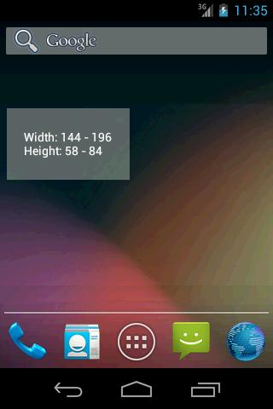

А вот, что будет, если его растянуть до 3х2

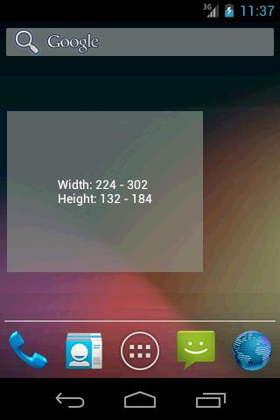

Растянем до 4х3

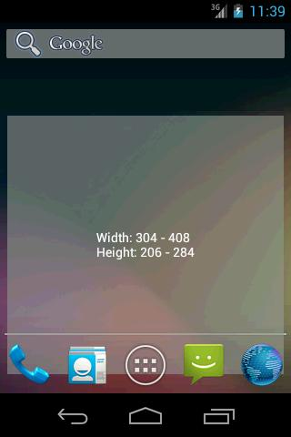

Данные о текущем размере виджета также можно получить с помощью метода [**getAppWidgetOptions**](http://elsof.ru/go.php?url=http://developer.android.com/reference/android/appwidget/AppWidgetManager.html#getAppWidgetOptions(int))класса AppWidgetManager. Он вернет вам Bundle с этими же параметрами.

**Экран блокировки**

**(API Level 17)**

Атрибут **widgetCategory** может определять возможность размещения виджета не только в Home (home_screen), но и на экране блокировки (keyguard) .

android:widgetCategory=*"home_screen|keyguard"*>

В этом случае виджет появится в списке виджетов для экрана блокировки

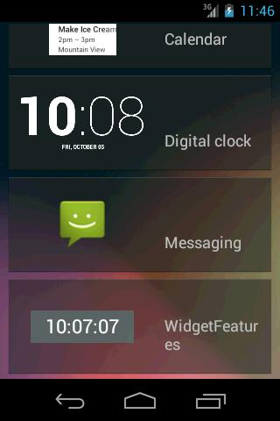

И после добавления он будет виден

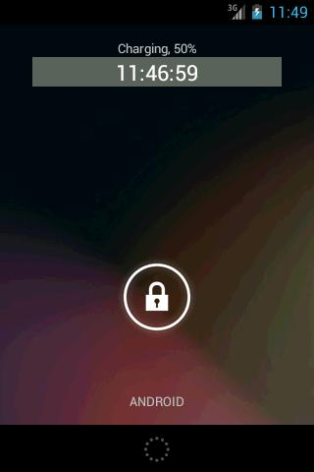

Чтобы программно определить где расположен виджет, используйте снова метод getAppWidgetOptions. Он вернет вам Bundle, из которого по ключу [**OPTION_APPWIDGET_HOST_CATEGORY**](http://elsof.ru/go.php?url=http://developer.android.com/reference/android/appwidget/AppWidgetManager.html#OPTION_APPWIDGET_HOST_CATEGORY) можно вытащить категорию (тип int). Она может быть равна либо [**WIDGET_CATEGORY_HOME_SCREEN**](http://elsof.ru/go.php?url=http://developer.android.com/reference/android/appwidget/AppWidgetProviderInfo.html#WIDGET_CATEGORY_HOME_SCREEN)(home), либо [**WIDGET_CATEGORY_KEYGUARD**](http://elsof.ru/go.php?url=http://developer.android.com/reference/android/appwidget/AppWidgetProviderInfo.html#WIDGET_CATEGORY_KEYGUARD) (экран блокировки).

В метаданных вы также можете отдельно задать layout, использующийся для виджета на экране блокировки. Это атрибут **android:initialKeyguardLayout**. Аналогично атрибуту **android:initialLayout**указываете там layout-файл. Правда, у меня он почему-то не сработал и виджет с экрана блокировки использовал тот же layout, что и виджет на экране Home. Я не понял, почему.

**Ручное обновление виджетов**

Обычно система сама посылает broadcast-сообщения о том, что пора обновлять виджет, и минимальный порог, который она позволяет задать – это полчаса. Мы можем обойти это и назначить свое расписание. Есть несколько вариантов, как это организовать и что откуда вызывать. Я покажу один из них.

Все это делается в классе провайдера.

Создаем переменную:

**final** String UPDATE_ALL_WIDGETS = "update_all_widgets";

Далее пишем в методах **onEnabled** и **onDisabled**:

  @Override  
  **public void** onEnabled(Context context) {  
    **super**.onEnabled(context);  
    Intent intent = **new** Intent(context, MyWidget.**class**);  
    intent.setAction(UPDATE_ALL_WIDGETS);  
    PendingIntent pIntent = PendingIntent.getBroadcast(context, 0, intent, 0);  
    AlarmManager alarmManager = (AlarmManager) context  
        .getSystemService(Context.ALARM_SERVICE);  
    alarmManager.setRepeating(AlarmManager.RTC, System.currentTimeMillis(),  
        60000, pIntent);  
  }  
  
  @Override  
  **public void** onDisabled(Context context) {  
    **super**.onDisabled(context);  
    Intent intent = **new** Intent(context, MyWidget.**class**);  
    intent.setAction(UPDATE_ALL_WIDGETS);  
    PendingIntent pIntent = PendingIntent.getBroadcast(context, 0, intent, 0);  
    AlarmManager alarmManager = (AlarmManager) context  
        .getSystemService(Context.ALARM_SERVICE);  
    alarmManager.cancel(pIntent);  
  }

Содержимое двух этих методов почти одинаково, только первый запускает посылку broadcast сообщения каждую минуту с помощью AlarmManager, а второй отменяет это.

В методе **onReceive** пишем:

  @Override  
  **public void** onReceive(Context context, Intent intent) {  
    **super**.onReceive(context, intent);  
    **if** (intent.getAction().equalsIgnoreCase(UPDATE_ALL_WIDGETS)) {  
      ComponentName thisAppWidget = **new** ComponentName(  
          context.getPackageName(), getClass().getName());  
      AppWidgetManager appWidgetManager = AppWidgetManager  
          .getInstance(context);  
      **int** ids[] = appWidgetManager.getAppWidgetIds(thisAppWidget);  
      **for** (**int** appWidgetID : ids) {  
        updateWidget(context, appWidgetManager, appWidgetID);  
      }  
    }  
  }

где updateWidget – это ваш метод, в котором прописана логика обновления виджета.

Здесь мы ловим broadcast, который каждую минуту шлет AlarmManager. Далее создаем[**ComponentName**](http://elsof.ru/go.php?url=http://developer.android.com/reference/android/content/ComponentName.html), соответствующий провайдеру виджета нашего приложения и, используя его, получаем список ID виджетов с помощью метода [**getAppWidgetIds**](http://elsof.ru/go.php?url=http://developer.android.com/reference/android/appwidget/AppWidgetManager.html#getAppWidgetIds(android.content.ComponentName)). Далее этот список прогоняем через метод обновления.

И не забудьте поставить в метаданных атрибут updatePeriodMillis = 0, чтобы выключить для виджета рассылку broadcast-сообщений от системы.

Тем самым, мы задали свое расписание обновления. Оно включится при создании первого экземпляра виджета (или при старте системы, если есть экземпляры виджета) и выключится при удалении последнего экземпляра.

**Единицы измерения. Чем отличается dp (dip) от px. Screen Density.**

Для указания ширины, высоты и отступов View-элементов используются различные [**единицы измерения**](http://elsof.ru/go.php?url=http://developer.android.com/guide/topics/resources/more-resources.html#Dimension) (ЕИ):

**dp**или **dip**- Density-independent Pixels. Абстрактная ЕИ, позволяющая приложениям выглядеть одинаково на различных экранах и разрешениях.

**sp**- Scale-independent Pixels. То же, что и dp, только используется для размеров шрифта в View элементах

**pt**- 1/72 дюйма, определяется по физическому размеру экрана. Эта ЕИ [**из типографии**](http://elsof.ru/go.php?url=http://en.wikipedia.org/wiki/Point_(typography)).

**px**– пиксел, не рекомендуется использовать т.к. на разных экранах приложение будет выглядеть по-разному.

**mm**– миллиметр, определяется по физическому размеру экрана

**in**– дюйм, определяется по физическому размеру экрана

Давайте разбираться, чем они отличаются друг от друга.

in, mm и pt – неизменны относительно друг друга. Всегда **1 in = 25,4 mm** и **1 in = 72 pt**. Это классические единицы измерения. Т.е. задаете, например, кнопке ширину = 1 in и она должна отобразиться шириной в один дюйм, независимо от разрешения и диагонали экрана.

Что такое px, думаю, тоже понятно. Если у вас есть устройство с экраном шириной 480 px и вы создали кнопку шириной 240 px, то эта кнопка займет в ширину ровно пол-экрана. Но если вы откроете ваше приложение на устройстве с экраном с меньшим разрешением, то соотношение  изменится, например:  
- если разрешение 320х240, ширина экрана = 240 px. Кнопка займет уже не пол-экрана в ширину, а весь экран  
- если же разрешение 1280х800, ширина = 800 px. Кнопка опять же будет занимать в ширину не пол-экрана, а чуть меньше трети

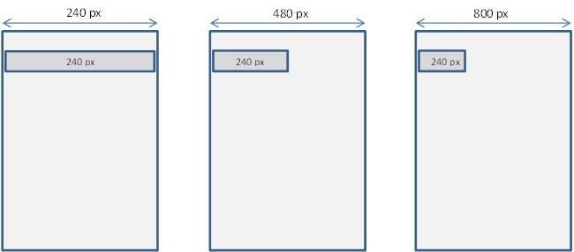

А ведь экран приложения – это обычно не одна кнопка, а набор из многих элементов и все они будут расползаться или сжиматься на разных разрешениях. Поэтому использовать px при разработке НЕ рекомендуется.

Для того, чтобы избежать таких ситуаций на разных разрешениях рекомендуется использовать dp (и sp). Его можно определить, как масштабируемый px. За степень масштабируемости отвечает [**Screen Density**](http://elsof.ru/go.php?url=http://developer.android.com/guide/practices/screens_support.html). Это коэффициент, который используется системой для вычисления значения dp.  На текущий момент есть 5 значений этого коэффициента:  
- low (**ldpi**) = 0,75  
- medium (**mdpi**) = 1  
- tv (**tvdpi**) = 1,33  
- high (**hdpi**) = 1,5  
- extra high (**xhdpi**) = 2

Т.е. когда для экрана стоит режим **mdpi**, то**1 dp = 1 px**. Т.е. кнопка шириной 100 dp будет выглядеть также как и кнопка шириной 100 px.

Если, например, у нас экран с низким разрешением, то используется режим **ldpi**. В этом случае**1 dp = 0,75 px**. Т.е. кнопка шириной 100 dp будет выглядеть так же как кнопка шириной 75 px.

Если у нас экран с высоким разрешением, то используется режим **hdpi**или **xhdpi**. **1 dp = 1, 5 px** или **2 px**. И кнопка шириной 100 dp будет выглядеть так же как кнопка шириной 150 px или 200 px.

Т.е. при различных разрешениях используются различные Density режимы, которые позволяют приложениям масштабироваться и выглядеть если не одинаково, то, по крайне мере, похоже на всех экранах.

Рассмотрим пример. Предположим у нас есть три устройства (характеристики реальны и взяты из спецификаций):

HTC **Wildfire**S: 3,2 inch, 480x320 px, 180 dpi  
HTC **Desire**: 3,7 inch, 800x480 px, 252 dpi  
Samsung **Galaxy Tab**: 10 inch, 1280x800 px, 151 dpi

Я создам такой экран:

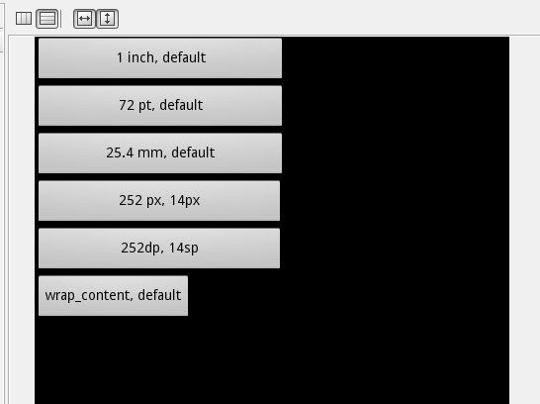

Это несколько кнопок, в которых ширина и размер шрифта определены с использованием разных единиц измерения. На каждой кнопке для наглядности я написал ее ширину (**layout_width**) и размер шрифта (**textSize**) через запятую. Обратите внимание, что ширина всех кнопок кроме последней одинакова. Так происходит потому, что 1 in = 72 pt = 25,4 mm в любом случае, а для данного экрана также 1 in = 252 px = 252 dp. Шрифты также везде одинаковы, т.к. размер шрифта по умолчанию равен 14 sp и в данном случае равен 14 px.

xml-код:

<?xml version=*"1.0"* encoding=*"utf-8"*?>   
<LinearLayout   
xmlns:android=*"http://schemas.android.com/apk/res/android"*   
android:orientation=*"vertical"*   
android:layout_width=*"fill_parent"*   
android:layout_height=*"fill_parent"*>   
<Button   
android:id=*"@+id/button1"*   
android:layout_height=*"wrap_content"*   
android:layout_width=*"1in"*   
android:text=*"1 inch, default"*>   
</Button>   
<Button   
android:id=*"@+id/button2"*   
android:layout_height=*"wrap_content"*   
android:layout_width=*"72pt"*   
android:text=*"72 pt, default"*>   
</Button>   
<Button   
android:id=*"@+id/button3"*   
android:layout_height=*"wrap_content"*   
android:layout_width=*"25.4mm"*   
android:text=*"25.4 mm, default"*>   
</Button>   
<Button   
android:id=*"@+id/button4"*   
android:layout_height=*"wrap_content"*   
android:layout_width=*"252px"*   
android:text=*"252 px, 14 px"*   
android:textSize=*"14px"*>   
</Button>   
<Button   
android:id=*"@+id/button5"*   
android:layout_height=*"wrap_content"*   
android:layout_width=*"252dp"*   
android:textSize=*"14sp"*   
android:text=*"252 dp, 14 sp"*>   
</Button>   
<Button   
android:id=*"@+id/button6"*   
android:layout_width=*"wrap_content"*   
android:layout_height=*"wrap_content"*   
android:text=*"wrap_content, default"*>   
</Button>   
</LinearLayout>

Посмотрим, как это будет выглядеть на экранах других устройств:

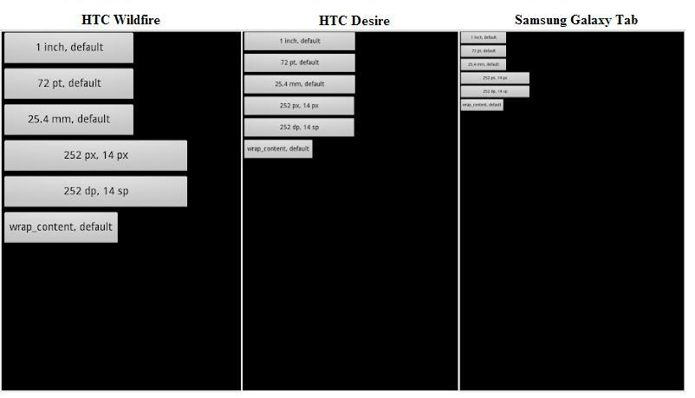

Для всех экранов я поставил режим **mdpi**. Скриншоты экранов смасштабированы к одному размеру для наглядности. Надо понимать, что на самом деле диагонали экранов существенно отличаются, а наша цель – добиться, чтобы приложение выглядело одинаково на различных устройствах.

Мы видим, что на всех экранах 1 px остался равен 1 dp (т.к. режим mdpi). И in, pt и mm сохранили свои пропорции (1; 72; 25,4) относительно друг друга. Но обратите внимание, что 1 in уже не равен 252 px на экранах Wildfire и Galaxy. Это потому, что у этих устройств другое соотношение диагонали экрана и разрешения:  
- у **Wildfire**экран с**dpi = 180**, т.е. 1 in = 180 px, поэтому первая кнопка (с шириной = 1 inch) теперь короче, чем кнопка с шириной 252 px.   
- для **Galaxy**, соответственно,**dpi = 151**.

Видно, что приложение выглядит достаточно по разному на трех экранах. Так было бы, если бы не существовало коэфициента Screen Density. Но он есть и давайте смотреть, чем он полезен. Я включу режим **ldpi**для **Wildfire**и **xhdpi**для **Galaxy**. **Desire**оставляю в **mdpi**.

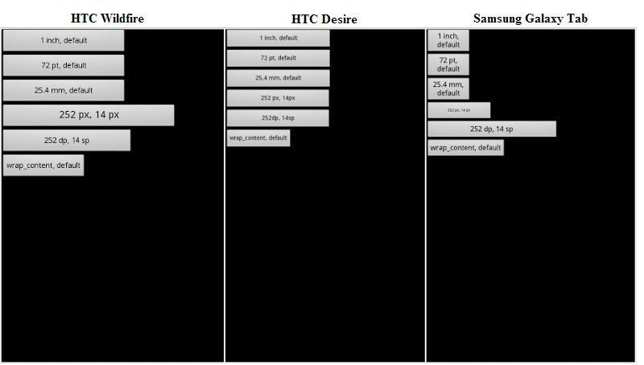

Ширина кнопок указанная в in, mm, pt неизменна, на эти единицы измерения режимы Density влияния не имеют. Нам интересны четвертая и пятая кнопки. Видим, что на экранах Wildfire и Galaxy отличаются размеры px и dp, т.к. мы сменили mdpi на ldpi и xhdpi. Для Wildfire 1 dp стал равен 0,75 px, а для Galaxy 1 dp = 2 px. Также видим, что изменился шрифт на кнопках, где размер шрифта был указан по умолчанию или в sp-единицах. Он так же, как и dp смасштабировался благодаря Density режимам. А шрифт, размер которого был указан в px (четвертая кнопка) оставался неизменным и на Wildfire выглядит крупным, а на Galaxy – мелким.

Отлично видно, что адекватнее всего перенос на другие экраны перенесли пятая и шестая кнопки. Для пятой кнопки используются dp и sp. Для шестой кнопки – ширина = wrap_content и размер шрифта по умолчанию. А кнопки с in, mm, pt и px статичны и на разных экранах выглядят по-разному. Наверняка, есть случаи, когда необходимо использовать именно эти единицы измерения. Но в основном старайтесь использовать dp (для ширины, высоты и т.д.) и sp (для размера шрифта).

Конечно Density не дает масштабирования абсолютно пропорциального разнице в разрешениях экрана. Погрешность есть, но она невелика и является вполне приемлемой платой за способность приложения «сохранять форму» на разных устройствах.

Кем именно устанавливаются Density режимы для различных экранов – я не знаю. Но подозреваю, что производителями устройств/экранов. Еще мне интересно, можно ли эти режимы переключать при работе устройства. Думаю, чуть позже я найду ответы на эти вопросы.

Для создания этого материала я использовал различные конфигурации экранов, которые можно создавать самому:

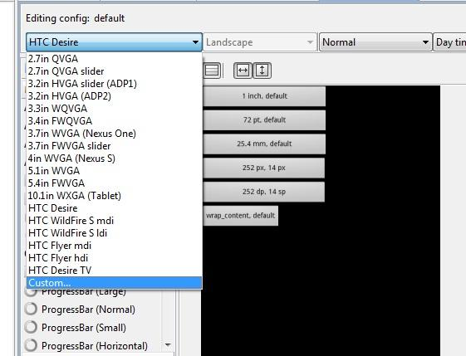

Вы наверно обратили внимание, что в папке Андроид-проекта в Eclipse есть папки **drawable**c суффиксами hdpi, ldpi, mdpi:

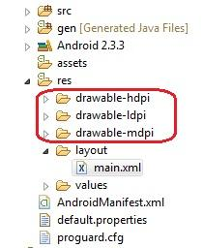

Папка drawable используется для хранения изображений, а суффиксы дают понять системе из какой именно drawable использовать картинки при текущем Density режиме. Подробнее об этом можно почитать в [**хелпе**](http://elsof.ru/go.php?url=http://developer.android.com/guide/topics/resources/providing-resources.html). Кстати, там же вы найдете уже изученный нами **–land**, который связан с горизонтальной ориентацией экрана. Будем по мере изучения Андроид знакомиться с остальными.